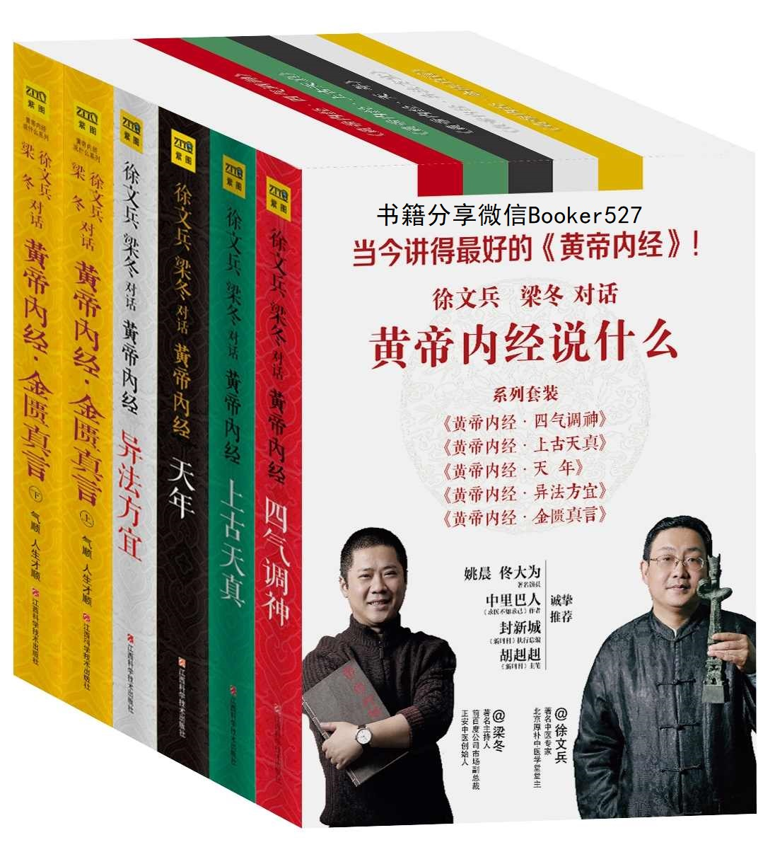

Table of Contents

黄帝内经说什么·天年

第一章：人和比天时地利更重要

第二章：伤什么别伤神

第三章：要活得长，还要活得好

第四章：从十岁到百岁的活法

第五章：享受“天年”的幸福之旅

《黄帝内经·灵枢》“天年”的启示

黄帝内经说什么·四气调神

第一章：这样做就能过上好日子

第二章:春天你会“发”吗

第三章：夏天你会“长”吗

第四章：秋天你会“收”吗

第五章：冬天你会“藏”吗

第六章:身体跟天气斗，下场很惨

第七章:生病是人生觉悟的过程

第九章:最好的活法是“顺应天性”

黄帝内经说什么·异法方宜

第一章:为什么“人杰地灵”“穷山恶水出刁民”

第二章:东方人容易得什么病

第三章：西方人容易得什么病

第四章：北方人容易得什么病

第五章：南方人容易得什么病

第六章:生活在“中央”处的人容易得什么病

第七章:我们的健康受五运六气影响

第八章：因地制宜，无病不摧

黄帝内经说什么·上古天真

第一章：天真的人最幸福

第二章:现在的人需要的不多，想要的却很多

第三章：为什么“虚邪”害人不浅

第四章：怎么才叫活得舒服

第五章：活出质量来

第六章：女人21岁前应该如何养

第七章：女人28岁以后的幸福活法

第八章：每过八年就是男人的一道坎

第九章：男人32岁以后的幸福活法

第十章：把精气用在刀刃上

第十一章：我命由我不由天

第十二章：大多数的人都是死于内心的忧患

第十三章：《黄帝内经》是一只金饭碗

黄帝内经说什么·金匮真言上

第一章：千金难买是“金匮（gui）”

第二章：体内有“内鬼”，

第三章：风是怎么触动你的五臟的，你会得什么病

第四章：春夏秋冬风吹多了，人容易得什么病，该怎么养生

第五章：养精才是养命

黄帝内经说什么·金匮真言下

第七章：人的肝是与东方、青色和谐共振的

第八章：人的心是与南方、红色和谐共振的

第九章人的脾是与中央、黄色和谐共振的

第十章：人的肺是与西方、白色和谐共振的

第十一章：人的肾是与北方、黑色和谐共振的

第十二章：非其人勿教，非其真勿授

目录

黄帝内经说什么·天年

第一章：人和比天时地利更重要

第二章：伤什么别伤神

第三章：要活得长，还要活得好

第四章：从十岁到百岁的活法

第五章：享受“天年”的幸福之旅

《黄帝内经·灵枢》“天年”的启示

黄帝内经说什么·四气调神

第一章：这样做就能过上好日子

第二章:春天你会“发”吗

第三章：夏天你会“长”吗

第四章：秋天你会“收”吗

第五章：冬天你会“藏”吗

第六章:身体跟天气斗，下场很惨

第七章:生病是人生觉悟的过程

第九章:最好的活法是“顺应天性”

黄帝内经说什么·异法方宜

第一章:为什么“人杰地灵”“穷山恶水出刁民”

第二章:东方人容易得什么病

第三章：西方人容易得什么病

第四章：北方人容易得什么病

第五章：南方人容易得什么病

第六章:生活在“中央”处的人容易得什么病

第七章:我们的健康受五运六气影响

第八章：因地制宜，无病不摧

黄帝内经说什么·上古天真

第一章：天真的人最幸福

第二章:现在的人需要的不多，想要的却很多

第三章：为什么“虚邪”害人不浅

第四章：怎么才叫活得舒服

第五章：活出质量来

第六章：女人21岁前应该如何养

第七章：女人28岁以后的幸福活法

第八章：每过八年就是男人的一道坎

第九章：男人32岁以后的幸福活法

第十章：把精气用在刀刃上

第十一章：我命由我不由天

第十二章：大多数的人都是死于内心的忧患

第十三章：《黄帝内经》是一只金饭碗

黄帝内经说什么·金匮真言上

第一章：千金难买是“金匮（gui）”

第二章：体内有“内鬼”，

第三章：风是怎么触动你的五臟的，你会得什么病

第四章：春夏秋冬风吹多了，人容易得什么病，该怎么养生

第五章：养精才是养命

黄帝内经说什么·金匮真言下

第七章：人的肝是与东方、青色和谐共振的

第八章：人的心是与南方、红色和谐共振的

第九章人的脾是与中央、黄色和谐共振的

第十章：人的肺是与西方、白色和谐共振的

第十一章：人的肾是与北方、黑色和谐共振的

第十二章：非其人勿教，非其真勿授

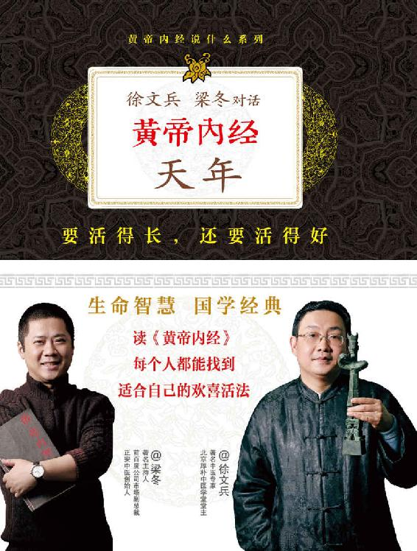

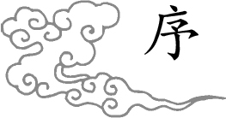

天年应有期

—徐公40岁时赋诗留念

幸闻歧黄道，

苦参造化机。

上疗君亲疾，

下为含灵医。

自得轻毁誉，

恬淡浮躁希，

心定自不惑，

天年应有期！

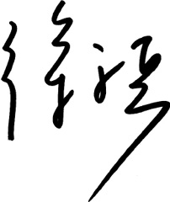

黄帝内经说什么·天年

《黄帝内经·灵枢》

天年

黄帝问于岐伯曰：愿闻人之始生，何气筑为基，何立而为楯，何失而死，何得而生？岐伯曰：以母为基，以父为楯；失神者死，得神者生也。

黄帝曰：何者为神？岐伯曰：血气已和，营卫已通，五脏已成，神气舍心，魂魄毕具，乃成为人。

黄帝曰：人之寿夭各不同，或夭寿，或卒死，或病久，愿闻其道。岐伯曰：五脏坚固，血脉和调，肌肉解利，皮肤致密，营卫之行，不失其常，呼吸微徐，气以度行，六腑化谷，津液布扬，各如其常，故能长久。

黄帝曰：人之寿百岁而死，何以致之？岐伯曰：使道隧以长，基墙高以方，通调营卫，三部三里起，骨高肉满，百岁乃得终。

黄帝曰：其气之盛衰，以至其死，可得闻乎？岐伯曰：人生十岁，五脏始定，血气已通，其气在下，故好走；二十岁，血气始盛，肌肉方长，故好趋；三十岁，五脏大定，肌肉坚固，血脉盛满，故好步；四十岁，五脏六腑十二经脉，皆大盛以平定，腠理始疏，荣华颓落，发颇斑白，平盛不摇，故好坐；五十岁，肝气始衰，肝叶始薄，胆汁始减，目始不明；六十岁，心气始衰，若忧悲，血气懈惰，故好卧；七十岁，脾气虚，皮肤枯；八十岁，肺气衰，魄离，故言善误；九十岁，肾气焦，四脏经脉空虚；百岁，五脏皆虚，神气皆去，形骸独居而终矣。

黄帝曰：其不能终寿而死者，何如？岐伯曰：其五脏皆不坚，使道不长，空外以张，喘息暴疾；又卑基墙薄，脉少血，其肉不石，数中风寒，血气虚，脉不通，真邪相攻，乱而相引，故中寿而尽也。

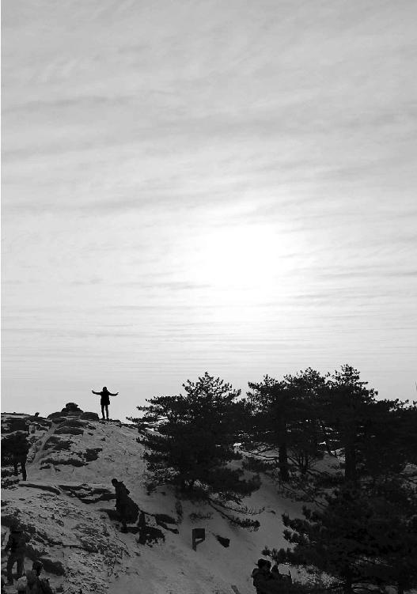

“人和”是比“天时”“地利”都有用的利器，利用好了人和，自然喜乐到天年。

第一章：人和比天时地利更重要

人的身心健康和天有关系，和地有关系，更重要的是受人与人之间关系的影响，它们都会让你健康或者生病。

为什么绝大部分人不能活到120岁？

人生的悲剧来自于一脚踩刹车，一脚踩油门。

“和”并不是不共戴天，而是不同化别人，见人说人话，见鬼说鬼话，虎狼丛中也能立身。

1.人的健康更重要的是受人与人之间关系的影响

梁冬：前面我们已为大家讲过《四气调神大论》和《上古天真论》。这次，徐老师要为我们讲哪一篇呢？

徐文兵：《黄帝内经·灵枢》的第五十四篇——《天年》。

《黄帝内经》是经过后人，特别是唐朝的太医令——王冰编辑整理的，我们现在读的这个版本就是他编辑的。一共有162篇，分成两部分：第一部分叫《素问》，第二部分叫《灵枢》，每部分81篇。

我们为什么跳着讲呢？作为一个已经读过《黄帝内经》，而且行医、教学多年的人，我是想给大家做一个整体的勾勒，让大家来找到一个高度鸟瞰《黄帝内经》。就是说，如果你按照《黄帝内经》162篇的先后顺序，一篇篇地去读，可能觉得有点乱，不知道路径。而按我们引导的方向去读，你就会很快知道《黄帝内经》到底对自己有什么用，好处在哪里。

按我们引导的方向去读《黄帝内经》，你会很快知道它到底对自己有什么用，好处在哪里。

比如，第一篇《上古天真论》是讲做人的道理——做人要做什么样的人，总结成两句话叫“亲近自然，回归传统”，或者叫“亲近传统，回归自然”，而且还揭示了几千年来都没有变过的那些人性的弱点，像“以酒为浆，以妄为常”等。至今这些错误现代人都还在犯，所以，不能尽其天年的人很多。

第二篇《四气调神大论》，我们讲的是“上知天文”，意思就是我们应该跟着天地、日月的变化规律走，否则就得不到老天的帮助，没有好下场。

第三篇是《金匮真言论》，我们讲了“天有八风”，说了季节的变化，以及从东南西北中五个方向吹来的不同之风对人的影响。最后讲到《异法方宜论》，完全就是在讲地理。这样，我们从“上知天文”就过渡到了“下知地理”。

“上知天文，下知地理”后呢？当然应该“中知人事”，或者“中知人和”！也就是说，中国道家要传承给我们一个道理：人的身心健康和天有关系，和地有关系，更重要的是受人与人之间关系影响，它们都会让你健康或者生病。另外，生病后该怎么治，它也有相应的方法。

人的身心健康和天有关系，和地有关系，更重要的是受人与人之间关系影响，它们都会让你健康或者生病。

我们把《黄帝内经》分成了三大块儿来讲。天文、地理讲完了，现在我们就要讲“中知人和”，或者是“中知人事”。

梁冬：这就是《灵枢》里的第五十四篇《天年》。

2.60岁才是人生的开始，应该开始为自己活着

徐文兵：什么叫“尽其天年”？按中医的理论来说，人的一寿是60岁。60岁一个甲子，像2009年就是我们新中国的一寿。

学过《黄帝内经》，方明白60岁才是人生的开始。

那么，我们说的长寿是80岁。到了100岁，我们就说长命百岁。

什么叫天年？道家认为天赋给你的寿命叫天年，是多少呢？120岁，是两个甲子。

我们现在人到60岁就退休了，觉得自己好像整天没事干了，混吃等死。我们现在做过一个统计，60岁到65岁发病率是60%，死亡率是多少？40%，就那么高！这其实传达一种什么信息呢？很多人觉得退休了就等于歇菜了，人生就这样了。唉，就完了！但如果学过《黄帝内经》之后，他就应该明白，60岁才是人生的开始。

什么叫人生的开始？就是说60岁之前我为了孝敬父母，为了养育孩子，为了奉献给国家或者奉献给自己的单位，这是什么？贡献！为别人活着；退休以后呢？开始为自己活着。人要是真能做到为自己而活的话，他的身心应该是和谐愉悦的，因为生命是一个新的开始。我曾经陪着一帮八九十岁的老头老太太唱卡拉OK，人家就不是那种混吃等死的心态。

什么叫人生的开始？开始为自己活着。

《天年》讲的是什么呢？接着《上古天真论》中“上古之人，春秋皆度百岁，而尽其天年” 那句话后，《黄帝内经》在《灵枢》里专门选出一篇介绍人这个“天年”到底是怎么一个发生、发展、壮大、衰亡的过程，它告诉你到什么年龄段该做什么事，不该做什么事。其实归结成一句话就叫“中知人和”。要知两个——知己，还要知彼,那“彼”是谁呢？

“天年”告诉你到什么年龄段该做什么事，不该做什么事。

“彼”就是你周围的亲戚、朋友，甚至你的敌人，“知彼”就是掌握跟他们相处的方法。但是，在了解“彼”之前，你最应该了解的是自己。

梁冬：说到这个地方呢，我其实心里面很期待啊！因为这可以让我们在很早的时候——比如三十多岁就能够了解到整个人生的这个不同阶段，而且有一个更宏观的鸟瞰。

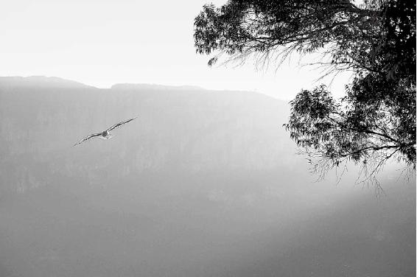

60岁才是人生的开始，应该开始为自己活着。

3.《素问》是对生命中最基本问题的解释

梁冬：我很好奇，《素问》和《灵枢》到底有什么区别？

徐文兵：说到素问，说到这个“素”字，得先讲起中国人在哲学上的一个观点。比如我们经常说的一句话叫“素质”。

这个词我们经常说，但不知道它其实是道家里面一个很高明的哲学概念。你看啊，有个超市叫“易初莲花”。“易”——《易经》的“易”；“初”，“开始”的意思。有一句诗叫“妾发初覆额，郎骑竹马来” ，有没有人想过“易初莲花”的“易初”是什么意思？

“素质”是道家里一个很高明的哲学概

梁冬：我以为是翻译的音而已。

徐文兵：不对，纯粹的汉字。这个“易初莲花”的大股东是个泰籍华人，虽然入了外国籍，但骨子里流着中国文化的血液。“易初”什么概念？“易”就是世界开始、混沌未分的那个状态。

所以，道家管“易”那个状态叫“未见气也”，连气都没有，用数字表达就是零。“初”是什么状态？是气开始了，是第二阶段——“气之始也”。气凝固到一块儿以后就开始成形了，成为形的那个开始就是“始”。

石墨是碳，金刚石也是碳，但为什么表现出来的形——那些功能、性质等不一样呢?

那么，有形的东西，比如人，分子、质子啊，又比如说石墨是碳，金刚石也是碳，组成它们的那个最基本单位是一样的，但为什么表现出来的形——那些功能、性质等不一样呢?

梁冬：对呀！石墨、金刚石都是碳分子组成的，但为什么它们的形态就千奇百怪、差别那么大呢？为什么金刚钻和铅笔就有那么大的区别呢？

徐文兵：从最基本的组成结构上，石墨、金刚石是一样的，都是碳，六个质子、六个中子，但是它们分子间的结构不一样。我们知道，金刚石是最稳定的一个六棱形结构；石墨是平行的。由于它们分子之间内部结构不一样，导致它们表现出来的那个形状、状态就不一样，这叫 “质”（素质）不一样。

总结起来，道家认为世界上的事物的发生就四个阶段：我们看到的，有形有质的东西叫“质”，或者叫“素质”，这个阶段叫“素”。

世上事物的发生分四个阶段：易、初、始、素。

再往前分，它们的形一样，虽然表现出来的是金刚石和石墨，形式不一样，但它骨子里的东西是一样的，这是那个叫“始”的阶段。再往前推，不管什么物质，它最终都是一口气，这是“初”的阶段。再往前，最初级阶段就叫“易”。一共 “易、初（气）、始、素”四个阶段。所以，“易初莲花”讲的是最开始，世界的本源，是零和一。“道生一， 一生二， 二生三， 三生万物……”

《素问》问的是什么啊？就是第四阶段！因为它问到人的经、脉、肉、皮、骨这些有形有质的东西，先从 “臭皮囊”，从我们肉眼看到的、能摸到的东西开始问，这叫“素”。先从“素质”入手，然后就到 “形”——就是我们那个“开始”的“始”；再往前推，讲经络、讲气；最后，回归到灵，就讲神——“易”的阶段。其实，是倒推精气神。

《素问》是对生命中一些最基本问题的解释。

当然，可能有人对此也有别的解释，但我们认为，《素问》是对生命中一些最基本问题的解释，用互联网的话说叫FAQ，它是打基础的。

4.《灵枢》大多讲的是经络穴位和针刺之法

梁冬：《灵枢》中的“枢”是指枢纽吧？

徐文兵：是那个关键点。枢是门轴，你想开门，或者你想关门，那个门轴卡着不动，你是没办法的。而当你掌握了“轴”，就省力了，有巧劲了。我们常说“中枢神经”，说“枢密院”，政府架构里最中心的那个——地方机要部门，都是控制开合的，这叫枢。

“灵”我以前讲过，有个巫在底下通过嘴念咒语，做祈祷，祈求下雨，然后天上就下雨了。这是灵的繁体字（靈）所表达的意思，是指人和天神沟通后发生的结果。那么，我们怎么通过触及有形、有质的东西，去触及到无形的、形而上的人的神和灵？关键点在哪儿？

“灵”是指人和天神沟通后发生的结果。

梁冬：关键点就是枢。

徐文兵：《灵枢》就是讲如何通过刺激人的穴位来达到调神目的的一本书。所以它还有一个名儿叫《针经》。《灵枢》绝大多数篇幅里面讲的都是经络穴位和针刺的方法。

《灵枢》就是讲如何通过刺激人的穴位来达到调神目的的一本书。所以它还有一个名儿叫《针经》。

5.如何拥有自知之明

徐文兵：《天年》是《灵枢》的第五十四篇，虽然它讲的好像跟针灸穴位没关系，但却告诉了我们身心正常发展的最基本规律。所以，我觉得应该把它提前拿出来讲，目的是让大家知己——先了解自己是个人。

《上古天真论》说过，人的生理和心理发展有一个“七”、一个“八”的规律。比如“女子七岁，齿更发长……男子八岁，发长齿更……”

《灵枢·天年》讲的是人每十年里身体的变化以及容易出现的毛病和治法。

而《灵枢·天年》里则不管男女，都按年龄分段——大概十年一个周期，讲你每一个周期里身体五脏六腑功能的变化，以及容易出现的毛病和治法。

梁冬：按正常来说，人一生应该有12个节奏（周期），因为天年是120岁嘛！书上就这么说的。但是，绝大部分人活不到120岁。

为什么绝大部分人活不到120岁？

徐文兵： “以酒为浆，以妄为常，醉以入房，以欲竭其精，以耗散其真……”

我现在倡导一个口号叫“清静自然，回归传统”。我发现，现代人出现疾病，导致过早的夭亡，这其实是生活方式有问题。而你之所以采取这种生活方式，实际上是生活态度问题。再往后推，就是价值观的问题——你认为什么重要，或者什么不重要。

所以，《黄帝内经》整篇都在告诉你该怎么去养生。

梁冬：养生乃贵生。

徐文兵：实际上，道家的很多书都在讲贵生。我在不同的场合，给大家讲课的时候就强调一个概念，叫“贵生”。什么叫贵？以和为贵。贵和富还不一样。某人到饭馆儿，把最贵的菜点一遍——这叫富人，有钱。但有些人到了饭店后，会想到今儿是什么季节，我什么体质，我处在什么地方，想好后才点几个适应天时、地利和自己体质的菜，这种人叫贵人。

有自知之明的人是谓贵人。现在犯贱的人太多，都是没有自知之明。

孔子说过一句话：“人贵有自知之明。”反过来说，有自知之明的人是谓贵人。贵的反义词是什么？贱。贵人的反面就是贱人，就是犯贱！我现在发现，犯贱的人太多，都是没有自知之明，没有自我的人。没有自我的前提是什么？根本就不了解自我。另外，就是认为自己不重要。

梁冬：还有的人根本不知道有个自己，或者不明白：“我在哪里？” “为什么？”“我”这个东西很有意思。

徐文兵：不知道“我从哪里来”，这叫集体无意识。

很多人活了一辈子，都是庸庸碌碌的，就这么活下来了。

很多人活了一辈子，都是庸庸碌碌的，就这么活下来了。所以说，人贵有自知之明。这是我为什么要反复强调唤醒中国人骨子里的贵族意识的原因。

我不说什么“我在培养贵族”，但是，中国几千年的文化传承，浸透在你的基因里，你走到哪儿，都得带着这个东西，需要被唤醒。怎么唤醒？

如何唤醒国人骨子里的贵族意识？

第一告诉人们，人贵有自知之明，平常要静下心来，关注一下自己，体会一下自己。我经常说，人要恢复知觉。好多人没有“觉”，吃香的、喝辣的，最后到医院一查，胃癌。

第二，不要无知，不要对自己一点不了解。比如，我问一些人：“你身体不好，是身不好，还是体不好？”人家说：“不知道！”他根本不知道身和体有什么区别。所以，要好好学学《黄帝内经》。

古人讲，不知医为不慈不孝，其实不知医也不贵。不知医，就不了解自己，就容易犯贱。怎么犯贱呢？今儿流行什么，就跟着去，瞎跟风。墙头草，没根儿！

心和意在打架。这是最可怕的一种生活方式。

这种人，别人说什么就容易信什么，你有根的话你就有判断，有鉴别，有取舍。没根儿的人表现出来是什么？来阵风就跟着走。今儿流行吃什么保健品，就吃。前段吃深海鱼油，现在又吃什么海参，过两天又吃蘑菇。这就是无知导致的。

我们讲“天年”， 第一就是让你“知己”，有自知之明，就是了解自己好不好。很多人得病，不是别人害的，也不是细菌、病毒害的。谁害的？自个儿害的。

学习《天年》，就是获取自知之明。

自己害自己表现出来是什么？活得就是两张面具，他做人说一套做一套，没办法。比如作为演员来说，我在台上演一个人，下来还是我，这没办法。但很多人是什么？言不由衷，词不达意。然后白天做出一种表情，晚上是另一种心态。这叫什么？心和意在打架。这是最可怕的一种生活方式。就是说，你体内有两个你，而且这两个你还在打架。这是一种什么？痛苦。

不知医，就不了解自己，就容易犯贱。

梁冬：我们为什么痛苦？看看自己，安静下来问问自己，身体里面到底有几个“我”？

6.把生命永远放在第一位

梁冬：人很多时候之所以会得病，之所以自己把自己耗散致死，无知致死，是因为自己身体里面有好几个“我”，而且这几个我还互相掐。

人生的悲剧来自于一脚踩刹车，一脚踩油门。

印度智者克里希那穆提就讲过这个事情：人生的悲剧来自于一脚踩刹车，一脚踩油门。

徐文兵：损耗特别大。有些人本来很痛苦，仍要强作欢颜；本来觉得一件事很搞笑，但又不敢笑。记得有个人告诉我说，多年前某一个祸国殃民的人死了，他特想笑，但在当时那种环境，他又不能笑。所以，后天的意识——理性老是在和身体的本性冲突打架。

本性被理性压抑久了，有的人很干脆，直接就自杀；还有些人整天处在这种内疚和自责的情绪、心态里头，慢慢折磨自己，把自己折磨死；还有人就是得病，叫自身免疫性疾病，自己分泌一种细胞——吞噬细胞，把自己的免疫细胞杀死。

梁冬：其实是觉得自己活着没意思了。

徐文兵：人身体里面有好几个自己。就像有些人突然做出一件事，别人都觉得莫名其妙，但就是他做的呀。

所以，我们一定要“贵有自知之明”。自知之明就是了解自己的身体，就是了解自己的气、能量，了解自己的心，了解自己的意，这就是我们的“素问”。

自知之明就是了解自己的身体，了解自己的气、能量，心、意。

在这个基础上，我特别强调:第一要贵自知，第二要贵生。把生命永远放在第一位，不要受那些腐儒的说教，什么“渴死不饮盗泉水”。该喝还得喝，它就是尿你也得喝，不能渴死。这是道家的观点。

把生命永远放在第一位，别信什么“渴死不饮盗泉水”。该喝还得喝，不能渴死。

梁冬：而且在道德观念上，千万不要觉得自己好像很糟糕，渴了，不小心喝了“盗泉水”之后，啊呀，一辈子谴责自我，没必要。

徐文兵：人活着一定要“贵生”。道家认为，你要是拿自己的宝贵生命去搏取一些身外之物的话，等于是拿宝贵的珍珠去打鸟——“以隋侯之珠，射千仞之雀”。这是我说的唤醒人贵族意识的第二个要素，叫“贵生”——生命第一位。

最后一个叫“和为贵”。就是说，我了解自己了，然后还能跟所有奇奇怪怪、形形色色的人和谐相处，这叫“和为贵”。有些人走哪儿都树对立面，到哪儿都制造矛盾，拉一派打一派；有些人走哪儿都一团和气。这个走哪儿都一团和气的人就是一个非常健康的人。

跟所有奇奇怪怪、形形色色的人和谐相处，这叫“和为贵”。

什么叫“和”？和的前提是不同，和的反义词是不共戴天、势不两立。我不同化别人，但是我见人说人话，见鬼说鬼话，虎狼丛中我也能立身。跟这些豺狼虎豹在一块儿，不会说我吃了它，它吃了我，我们还是那么“和”。所以这三点是唤醒我们中国人骨子里的贵族意识的要素。

“和”并不是不共戴天，而是不同化别人，见人说人话，见鬼说鬼话，虎狼丛中也能立身。

这里重复一遍，第一，自知之明，人贵有自知之明；第二，贵生，不要被其他的什么说教闹得把生命瞎献出去；第三，和为贵。为什么讲“天年”之前，我们要先讲这一篇，因为大方向在这儿。

梁冬：原来讲这些和天年有关。所以我以前有个同学叫陈天年的，我没想到他名字那么有文化。

徐文兵：将来咱们写本书，把所有的名人的名字给分析一下，把他的名、他的字分析一下，看看出自《老子》，还是《庄子》，还是《易经》？

梁冬：我以后如果有小朋友的话，或者叫敦敏或者叫谨行，诸如此类，肯定要来自《易经》或者是《黄帝内经》，比如梁天年什么的。

徐文兵：梁天年，姓梁，名天年，字敦敏，号什么什么子？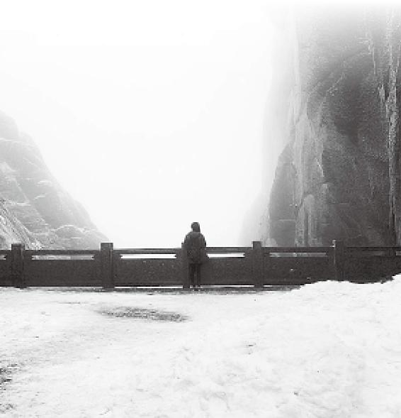

人活着一定要『贵生』，你要是拿自己的宝贵生 命去博取一些身外之物的话，等于是拿宝贵的珍珠去打鸟。

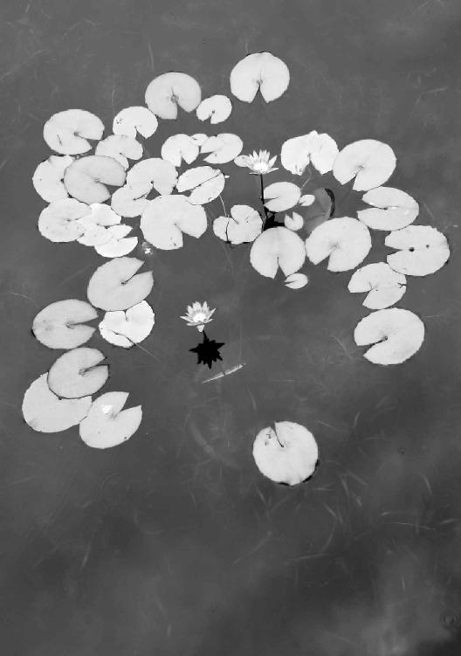

人如果得了病，其实是身、心、灵都出了问题。

第二章：伤什么别伤神

看一个人的灵魂深处怎么样，就要看他妈妈是什么人。母亲的素质，决定一个民族的前途。

中医判断人死亡的标准是什么？失神！

很多人说，怀孕头三个月是不能告诉别人的，很多流产、小产都是发生在头三月，为什么？有可能坐不住神啊！

现在，很多人都得了失魂落魄的病，如同行尸走肉。失眠、抑郁、狂躁等毛病，都和失魂落魄有关。

恶性肿瘤是怎么产生的？

有些人睡了一天，甚至八九个小时都很累，说明身体没有产生精，而具有产生这个精功能的，是一个魄。

经文：

黄帝问于岐伯曰：愿闻人之始生，何气筑为基，何立而为楯，何失而死，何得而生？岐伯曰：以母为基，以父为楯；失神者死，得神者生也。

黄帝曰：何者为神？岐伯曰：血气已和，营卫已通，五脏已成，神气舍心，魂魄毕具，乃成为人。

黄帝曰：人之寿夭各不同，或夭寿，或卒死，或病久，愿闻其道。

1.“愿闻人之始生，何气筑为基”

人之所以成形是以什么为基础

梁冬：《灵枢·天年》开篇讲：“黄帝问于岐伯曰：愿闻人之始生，何气筑为基？何立而为楯？”请问什么意思？

徐文兵：这是黄帝在向他的老师岐伯请教，说我“愿”。“愿”的意思就是各从其欲，各得所愿。它是带“心”字旁的，是发自内心、起心发愿的意思。“愿”还带个“原”字，就有想追寻世界宇宙本原的意思。黄帝有“愿”，“愿闻人之始生”。始是什么？形之始也，刚从一团气凝成了一个形。无形的水蒸气突然凝成小水珠，就那么个过程。那么，人在成形的那一刹那，是什么能量给他打下了基础？

人在成形的那一刹那，是什么能量给他打下了基础？

梁冬：“何气筑为基”？

徐文兵：什么叫“基”？“基”和“础”有什么区别？

梁冬：基和础肯定是不一样的！“基”的构成是“其”，下面是个“土”，而且土还埋在下面。“础”是底部出土以上的那部分，而“基”是土地以下的那部分。

徐文兵：我为什么说中国人都有慧根呢？

梁冬：我是中国人。

徐文兵：你本身有遗传，但后来被蒙蔽了。因为我们毁自己的文化比外国人还厉害。

中国人本来都有慧根，但后来被蒙蔽了。

话说回来，这个“基”，我们一般叫地基，是埋在土下看不见的，但是你必须要夯。地基夯不实、筑得不坚固的话，你这个房子盖不高。“础”是什么呢？地上压着“基”的那个石墩。石墩上面有一个立柱，上面有一根横的大梁。“基”和“础”就有这些区别。

它们哪个是阴？哪个属阳呢？基是阴，因为在地下；础是阳，相当于我们说的“根本”。而“根”和“本”又不一样，“根”是埋在地下的，“本”是出土以后的那根树干，“末”是那条树梢。

“根”和“本”又不一样，“根”是埋在地下的，“本”是出土以后的那根树干，“末”是那条树梢。

所以，黄帝问的就是：当人成为人——始生，成形的那一刹那，靠什么来生存。不是说现在有胳膊有腿才叫成形，它最早就是一个成形的存在。

梁冬：应该是两个吧，起码是一个精子，一个卵子。

徐文兵：那还不是你，那会儿还没你呢。是它俩合二为一，成为一个细胞的时候，那才是你。

梁冬：那这个所谓的人之始生，就是那个时间吗？

徐文兵：当它俩结合成一个，合二为一的时候，才叫始生。它虽然是精子、卵子，但仍然还不是你。我们这么说吧，男和女组成了一个家，他们俩离婚了，虽然丈夫也在，老婆也在，但什么没了？家没了！家是什么？精气神。神到底是什么？是个和合而成的东西。离开谁也不成，但它又不是谁。

家是精气神！

梁冬：这个家为什么成为家？夫和妻合在一起才有家，分开之后就没有家。这个东西我觉得经不起深想，一深想之后，会发现自己很不小心地触摸到了一个大问题——一个关于神的问题。

夫和妻合在一起才有家，分开之后就没有家。

徐文兵：神是什么？我只能说神是一个合力，或者说是合作，是臟腑合作产生的一种力。你说它是心？还是肺？中医讲心藏神，没有说心就是神。肝藏魂，肺藏魄，“神”就好像一个东西有重心一样，重心在那儿，但你不能说那个重心就是它。

“神”就好像一个东西有重心一样，重心在那儿，但它并不就指那个重心。

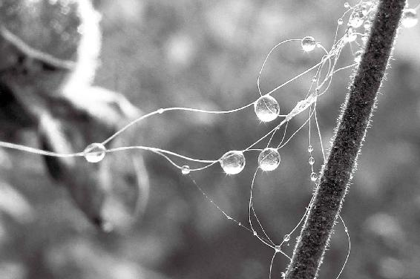

人之始生，需要一个基础，万事万物都是如此。

梁冬：您什么时候明白这个道理的？

徐文兵：我是被周稔丰老师点破心结，然后开始静坐、站桩以后，慢慢开始明白这个道理的。

2.“何立而为楯”

是谁为我们的生命提供外在的保护

梁冬：什么是“何立而为楯”？

徐文兵：黄帝这样问，说明他已经有一定层次了。他考虑到地下部分的“基”，然后是压着“基”的“础”，接着就是“是什么立而为楯的”？这个楯，有的地方念shǔn，但我们这儿读dùn的音，它相当于立在“础”上面的大桩子，这是块木头，古代把它当栅栏。你要建座墙，先得打地基，然后在地基上面插上木桩子，起一个屏蔽和保护的作用。

在这里，“基”是“根”，是给你一生提供源源不断能量的东西。黄帝就是在问，是谁在给他的“基”提供能量？又是谁给他的“基”提供外在的屏蔽？

是谁在给他的“基”提供能量？又是谁给他的“基”提供外在的屏蔽？

梁冬：黄帝问的这个问题很深刻啊！

3.“何失而死，何得而生”

判断生死的标准

梁冬：“何失而死，何得而生？”

徐文兵：读到这句话，我就想起少数民族的那些对歌。这些对歌都是一个人在问“黄河几道弯”，而另外一个人在回答。这里，黄帝是在问，判断一个人生死的标准是什么——“失何而死，得何而生？”

梁冬：翻译成白话就是失去什么就死了，得到什么就生了？

徐文兵：但是，黄帝问的是一个倒装句。

他强调的是什么？何！你那样翻译过来就是强调的得、失。他问，到底什么是决定我们生死最关键的东西？损失了什么就要死亡，得到了什么才能生存？所以叫“何失而死，何得而生”。当孔子的学生向他请教生死问题的时候，孔子怎么回答？“未知生，焉知死” 嘛！为什么这么说？因为他自己都没活明白。

梁冬：他连怎么活都没有搞明白，怎么会明白死是个什么问题呢？

徐文兵：所以，孔子不敢碰死的问题。而且“子不语怪力乱神”——这些东西他都不敢谈。

孔子不敢碰死的问题。而且“子不语怪力乱神”——这些东西他都不敢谈。

梁冬：其实，孔子是个《易经》大师，但是他从来不讲这个东西。

徐文兵：我个人认为不是。孔子说：“假我数年，五十以学‘易’，可以无过矣。”证明什么？时间还不够呢。孔子学《易经》，“韦编三绝”啊，把捆书的牛皮绳都翻断了三遍。很下工夫，但磨砖成不了镜，《易经》不是说你“翻三绝”就能学通的事。

孔子不谈“生死问题”，或者说回避死的问题，他很巧妙地避开了。另外，孔子也不谈神，他说了“近鬼神而远之”，别碰他。我个人认为，这是孔子的一套教育传承思想和方法。所以，愣把儒家说成是“教”，说儒教是宗教，我觉得有点拔高。为什么？是宗教就要谈生死，就要谈鬼神。你如果不涉及，解决不了这个问题，或者不谈这个问题，那你就不能称为教。我觉得，孔子被后人人为地拔高了。对照一下《论语》，再看一下《黄帝内经》，我们就明白这一点了。

是宗教就要谈生死，就要谈鬼神。你如果不涉及，解决不了这个问题，或者不谈这个问题，那你就不能称为教。

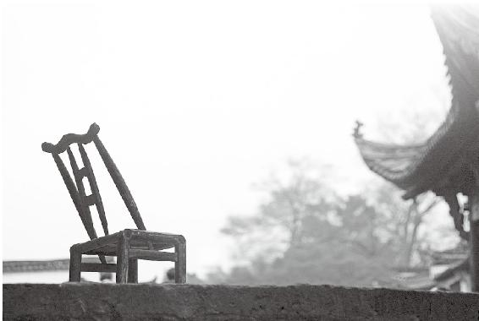

到底什么是决定我们生死最关键的东西？判断生死的标准到底是什么？

4.“岐伯曰：以母为基，以父为楯”

生命的长短、活力由谁决定

梁冬：“何气筑为基，何立而为楯？”这个问题岐伯是怎么回答黄帝的呢？

徐文兵：岐伯一想，你问得干脆，我回答得也干脆；你问的是倒装句，我回答的是陈述句。黄帝问：哪股能量或者何气能给人“筑为基”呢？岐伯回答：“以母为基。”

就是说，你妈妈给你提供的精血，是构成你这辈子的精的基。中医称之为“根基”，俗话叫“身体的底子”。而你身体的屏蔽外邪、保护自己的气——“楯”来自于父亲给你提供的那个精血。

人身体的底子来自于妈妈提供的精血，身体屏蔽外邪、保护自己的气来自于父亲。

梁冬：男孩子、女孩子都是一样的吗？

徐文兵：都是一样。道家认为，我们从父母那里继承他们的精、气、神。精气，它有形的表现是：母亲的一个卵子和父亲提供的数亿个精子。另外，我们都认为有一个精子射中卵子以后，会成为一个受精卵，然后其他精子都死掉了，其实不是这样。

知道“间苗”吗？农民耕地时，都是一个坑儿埋两三粒种子，比如说玉米种子。等种子发芽，长出苗以后，挑一个最壮的留下，把别的给拔掉。这叫“间苗”。

梁冬：就像那些风投，投了10家公司，然后发现有那么两三家公司值得培养，就继续保护，花大力气，其他都干掉，或者赶紧卖掉。

徐文兵：人受孕，不只是一个卵子受孕，有的就有两个，或者三个，一般都是两个。在怀孕的过程中，人会选择一个强壮、没病的留下来，让它生长。还有一个呢？间苗间掉了。

梁冬：那双胞胎是不是没被间掉？

徐文兵：双胞胎不是这样。双胞胎有同卵双胞和异卵双胞。由一个受精卵裂变，又变成俩，俩变成俩人。一般的人是两个受精卵变成四个，四个变成八个，最终变成一个人。人家是裂变以后再裂变，变成俩，这叫同卵双胞——同卵双胞胎都长得很像。这不是间苗，是由一个受精卵发育过来的。还有的叫异卵双胞胎，或者是多胞胎。这就是说同时有几个卵子受孕，但是没间苗，就这么生下来了。

我们现在治疗不孕症，好多人都用一种促排卵的药，同时怀上二、三个孩子。其实，母体一般都是同时有两个卵子受孕，然后自动选择一个强壮的留下来，另一个就萎掉了。你间苗时难道会有什么恻隐之心吗？你会说，“哎哟，我怎么不该间它？”

我小时候，在我妈那个老家村里长大，很多经历对我影响特别大。我去锄地，这个很讲究手法，你要知道怎么干才能不费劲儿地把草锄了，得把那个苗留下来，还不能把地给踩实了，得留着那个虚虚的土壤。这是我亲自参加过的，把别的苗活生生揪下来，当时心里是有点不忍。但是为了让那个苗更好地生长，这样做是必要的。还有那葵花上面长着一颗头，结的葵花籽儿特别多，粒儿大也饱满。葵花长出五六颗头了，如果你不忍心掰掉其余的几颗，全留着，就只能用来插花了，别指望它最后结籽儿了。所以，要想结籽就只能留一个——保一个。

人怀孕和“间苗”其实是同样的道理。

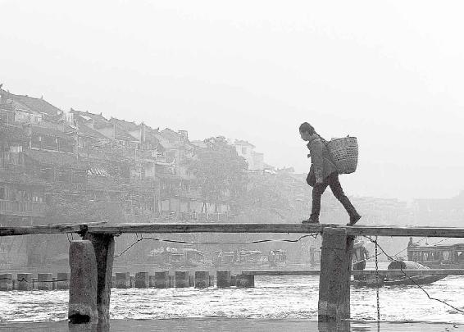

有的时候，为了生命的质量，我们必须舍弃一些东西。

“以母为基，以父为楯。”说明什么呀？一个人的寿命长短是由母亲决定的。一个人的活力是不是充沛，是不是能冲、能杀、能打，谁决定的？父亲。所以，一个人外在流露出来的那个特征，属于父亲；根儿里面、骨子里的东西，归属母亲。

一个人的寿命长短由谁决定的？母亲。一个人的活力是不是充沛、是不是能冲能杀能打？谁决定的？父亲。

梁冬：所以，看一个人的灵魂深处怎么样，就要看他妈妈是什么人。

看一个人的灵魂深处怎么样，就要看他妈妈是什么人。

徐文兵：有人说，“母亲的素质，决定着一个民族的前途。”

其实，不论男性还是女性，都是肾功能的一个体现。肾主封藏，但是膀胱叫“州都之官”——“津液藏焉，气化则能出矣”。所以，我们调治女性不孕症的时候，一般总选用足太阳膀胱经上的很多穴位。最有意思的一个穴位叫昆仑穴——足太阳膀胱经的第六十个穴，它在我们脚的外踝高点的后面，就是那个凹陷处。还有最奇妙的一个穴在脚趾头外侧，趾甲那个角的外侧一点儿。这个穴是足太阳膀胱经的第六十七个穴——至阴穴。知道它能干什么吗？校正胎位不正。本来，正常胎位是胎儿在母亲肚子里头冲下，但如果是横着或者头冲上的就叫横生倒产，这是要出问题的。

母亲的素质，决定着一个民族的前途。

头冲下，这个卦位叫否卦，就是怀孕状态。

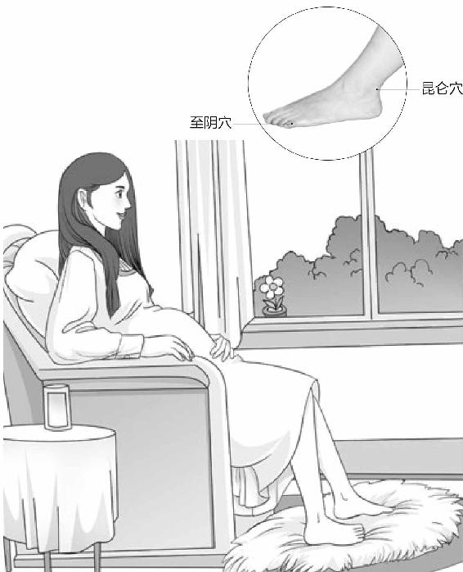

昆仑穴，可以称为“送子观音”；而至阴穴，可以帮您肚子里的宝宝摆正调皮的身体。

梁冬：一出生，头一转过来，这叫泰卦。

徐文兵：所以，女性怀孕后胎位不正，要想矫正胎位，可以艾灸她的至阴穴。你一灸这个至阴穴，大概10～20分钟，再去做B超一看，胎儿转过来了。

我们后背还有一个至阳穴。在后背第七胸椎棘突下，是督脉上的一个穴。

一个女人子宫气化功能强不强，子宫是不是温暖的？决定她能否怀孕、顺产。现在很多人不孕叫宫寒不孕，一把种子撒在冰天雪地里，那不可能长。所以，一个气化功能好的女人必将给自己的孩子带来好处。

卫气在我们皮肤腠理之间，营气在血管里面走。

梁冬：你看她生出来的小孩个个都是骁勇善战，这个就是“以母为基”。

徐文兵：其实，构成你精血的那个“根基”是母亲提供的，“以父为楯”是说人的外在行为方式，特别是保护自己的外在“屏障”——卫气是父亲给的。“卫”是保卫的“卫”、保家卫国的“卫”。卫气在哪里？就在我们皮肤腠理之间。营气是在血管里面走的，荣气和营气是一个气，一回事。我们叫营养和荣养，荣和营是一样的。

一把种子撒在冰天雪地里，那不可能长。

如果一个人生下来弱智，同一天别人家生的孩子会说话了、开始爬了、开始坐了、开始走了，或者囟门都闭合了，他们的孩子总慢一步，根儿上从哪儿找？从妈妈那儿找。如果这个人表现出来的行为方式是老得病、老感冒，就要从父亲身上找。卫气的作用是这样。这就叫“以母为基，以父为楯”。

5.“失神者死，得神者生也”

为什么会“生不如死”

梁冬：为什么说“失神者死，得神者生也”？我觉得，中国字是很有意思的，像这句话你翻译过来看：失去神的就死了，得到神的就生了。你好像明白了，但还是不清楚。那神到底是什么？

“神”是一种合力。打个比喻，就是火点燃汽油后产生的那种光芒。

徐文兵：神是个合力，就是五脏六腑一块儿工作时，会产生和谐共振——合力。好像我们打着一个小火苗，点燃汽油后产生的那种光芒，这叫神；没有火或者没有油，这个神就不存在。你有油和火，但没人来给你点这一下，汽油也着不起来。所谓神，就是“超乎于物质之上，超乎于形之上、气之上”的那个最早的推动力，它是 “引申万物者”。

《黄帝内经》有一篇文章专门讲什么叫神，它讲：“两精相搏谓之神”。当父精、母血合二为一的时候，神就产生了。我们经常说“搏斗”，什么叫搏斗？肉搏，必须要接触。合二为一的时候，那一刹那，一个新的生命诞生了——那就是你的神。

中医判断人死亡的标准是什么？失神。

中医判断人死亡的标准是什么？失神。我们经常说“失魂落魄”“行尸走肉”“魂飞魄散”，什么意思？丢一个魂不算死，丢两个魂也不算死，你如果把最重要的那个魂丢了，就真的死了，或者是生不如死。

梁冬：哪一个魂最重要呢？

胎光丢了，就会生不如死。

徐文兵：胎光。这是道家的思想。老百姓平常都说“三魂七魄”！那“三魂”到底是什么？ “三魂”是三个代表着我们神的不同层次和不同功能的魂，最重要的那个叫胎光。

梁冬：那另外两个呢？

徐文兵：一个叫“爽灵”，它负责人的智力。我们说这个人有悟性、有根器、有天赋，这孩子很机灵，这是“爽灵”决定的。还一个叫“幽精”，它负责生殖、性欲、情欲。

举个例子：你失恋了，或者你离婚了，你对女人没有兴趣了，这叫你丢了一个魂——“幽精”；反应慢了，一加一等于二，二加二等于四得掰指头了——“爽灵”有问题了。但这俩丢了都没事儿，都还能活，我们说这人神还在。但“胎光”丢了，就歇菜了，就是行尸走肉了。

失恋了，离婚了，对女人没有兴趣了，你这叫丢了一个魂——“幽精”。

网上可以搜到一部小说叫《黄连·厚朴》。黄连，大家都知道是味中药。“朴”在这里作为中药来讲，念“pò”。

这本书是讲一个老中医给人看病的故事。有一个人来找老中医看病，老中医不看，说：“你准备后事吧。”病人最后要给他钱，他说：“对不起，我不收死人的钱。”这就是中医！他看到的是神走了，“胎光”没了。虽然那个人意识还在，还能算计，还能开会，还能吃、喝，但“胎光”没了，等于是生不如死了。就像有人把一只鸡的脑袋砍了，那鸡还能跑两圈呢！虽然它留下的那个魄还在，但魂没了。

反应慢了，一加一等于二，二加二等于四得掰指头了——“爽灵”有问题了。

《黄连·厚朴》原来是本小说，后来拍成电影了。谁演的这个老中医呢？“人艺”的朱旭，水平很高的一位老演员。当时，我看到这部电影中这一段的时候，就觉得有点儿吹了，我心想中医虽然好，但也不能瞎编。等我后来跟着老师学，对“气”有了一定体会后，我才知道这是真的。

而西医怎么判断人死亡呢？最早是判断心脏停跳，后来发现不对啊！一些心脏骤停的人过了十几分钟，又重新跳回来了,又活了，送火葬场路上或者去埋葬的路上，人又叫，又敲棺材了。

于是说这个标准不对，就又发明一个叫脑死亡。一宣布病人脑死亡，就跟家属商量，这个抢救没有什么意义了，是不是我们把呼吸机关掉？这一关不就没了吗？而其实那人早就没了。

但后来，在英国出车祸的那个刘海若，已经在英国这个那个医院治疗半天，结果认为脑死亡了，不可救药了，可人家回到北京，经过宣武医院治疗，最后又醒了。还有好多出了车祸被宣布为脑死亡的人，最后却被满怀爱心的亲人呼唤而醒。

中医判断人的生死很简单：得神者昌，失神者亡；得神者生，失神者死。

所以它这个标准老在变。其实，中医判断人的生死很简单：得神者昌，失神者亡；得神者生，失神者死。

6.看眼神就知道一个人得神或者失神

梁冬：前面，我们讲到了“何失而死，何得而生”，这是黄帝问岐伯的，然后岐伯就说，“失神者死，得神者生”。这就涉及到一个很重要的问题：怎么知道一个人得神或者失神了呢？

徐文兵：看眼神！一般的中医都要“四诊合参”，望闻问切嘛！经常有人说这人是神医，其实神医不用其他，“望而知之谓之神”。历史上记载的神医就是扁鹊，扁鹊跟长桑君学完了中医以后，能够“视见垣一方人”，这叫望而知之。他在见蔡桓公的时候说：“君有疾在腠理，不治将恐深。君有疾在血脉，不治恐深。”到最后他说：“君之病在骨髓，司命之所属，无奈何也。”他“立有间”，在那站了一会儿，就知道你有什么病在哪儿，这叫超人的感觉能力，就是我们说的 “视”。

望而知之谓之神。

第二等医生是“闻而知之谓之圣”。比如，我听你说话，鼻子有点堵，“哟，您感冒了！”这是最基本的。另外，从你的言辞里带出的话进行判断，比如祥林嫂整天就抱怨：“我们家阿毛要活着的话，就该这么大了。”很多人也是整天唉声叹气，有的医生一听你说话，甚至打个电话，就能把你的病判断出来，这叫“圣”。

第三层次的大夫叫“工”。我们经常说：“上工治未病。”这里的“上工”指的是“良医”。这类大夫的特点是什么？问！通过设定不同的问题，针对不同的人，问病由、问病因、问病情，然后做出一个诊断，这叫“工”。

最低一层次的叫“巧”，他是“切而知之”。现在的人一说“望闻问切”里的“切”都认为是切脉，其实不对。所谓“三部九候”的按切，包括探查、摸你身体上的经络穴位。我们所说的切腹或者切背，都叫切，就是通过触诊来诊病。望、闻、问，都没有肉体接触，隔着肉体，隔着距离，就能诊断疾病，这几个级别都高。只有那个“切”的大夫，有了肉挨肉的接触才能了解到疾病。

现在的人一说“望闻问切”里的“切”都认为是切脉，其实不对。

所以，看一个人失神了没有，看哪儿？眼神。这需要修炼。我亲自经历过几档事，就是我的几个老师在诊病时手一指，就说这个人没了。后来那人果然就没了。

有一次傍晚，我跟着苏老师到街心花园散步，当时那儿有人在跳舞，只见老师对着那方向一努嘴说，某某人没了。我就仔细观察了一下那个人，我说什么叫没了？老师说，“神”没了。

所以这个望气或者是望神，在古代无论是中医或者是堪舆、风水师，包括一些大政治家都会用。比如楚汉相争时期的范曾，他是项羽的军师，刘邦在坝上驻军的时候，范增就望之有五色气。

梁冬：有未来帝王之相！

有些病你能治，有些病你治不了，不是说中医见死不救，人家都是“司命之所属”，是阎王爷管的事，你在那儿又浪费人钱财，又耽误人时间，何必呢？

徐文兵：中医认为，病人一进门，打眼的第一感觉非常重要。有些病你能治，有些病你治不了，不是说中医见死不救，人家都是“司命之所属”，是阎王爷管的事，你在那儿又浪费人钱财、又耽误人时间，何必呢？不如就像《黄连·厚朴》小说里面那个老爷子一样实情相告，让人早点儿安排后事。这才是很高明的中医大夫。

特别有意思的是，《黄连·厚朴》小说里，还描写了老中医和新中医的差别。当那个老中医跟病人如实相告后，病人很生气：“你说我活不过多少号？”老先生就说几号几号，然后那人就说：“行，那天晚上我在王府饭店宴请大家。”最后走的时候，他对老中医说：“你尽管没给我看病，但是你也很辛苦，我给你钱。”只听老先生说了一句：“对不起，我不收死人的钱。”本来，医生是一个职业，治病时他要替你担待一些东西，看病收费，天经地义；但如果一个大夫对病人说：“你看病我不收钱了。”那背后的潜台词是什么？你这个病没救了。

当病人从看病的北房出来后，见到老爷子的儿媳妇——在中医学院读书的一个新中医，她就安慰那个病人说：“唉！我爸老糊涂、老封建了，他这么说话您别在意！”结果到预言的那天，那人就没活过去，心脏病发作死掉了。新中医震惊了，老先生告诉她说：“他呢，心火已经没了，就是心神已经灭了，而那天又是一个肾水特别旺的日子，所以他就活不过那天。”

作为一个中医，如果你不讲“神”，光讲“精”和“气”，就没法搞中医了！

这事我们现在看起来就是传奇。不光是大家觉得，我作为一个从小跟母亲学中医、又是中医学院毕业的、还是工作多年的医生，当初看到这篇小说，我还认为是有点传奇或者瞎编。但后来经过这么多年，慢慢开始进入中医之门，亲自实践以后，我才知道什么叫神。

作为一个中医，如果你不讲“神”，光讲“精”和“气”——现在有的地方连“气”都不讲，不讲这个你讲什么呀？就没法搞中医了！干脆就做成别的算了。

医生是一个职业。治病时他要替你担待一些东西，看病收费，天经地义。但如果一个大夫对病人说：“你看病我不收钱了。”那背后的潜台词是什么？你这个病没救了。

梁冬：也就是说，在有些地方只讲“物质”，不讲“物质能量的转换”是不全面的。

徐文兵：所以说“失神者死，得神者生”，或者 “得神者昌，失神者亡”。

7.“黄帝曰：何者为神？岐伯曰：血气已和”

生命要以和为贵

梁冬：“何者为神”，神是什么呢？

徐文兵：可爱的岐伯就回答了：“血气已和。”什么叫“血气已和”？首先，血气是不一样的！我们说和，首先你应该是不同的，就像水和火是不同的。

精血是谁提供的？母亲!或者可以直接说是——卵子！气是什么呢？

梁冬：难道是爸爸的那股气？还是一种除了爸爸的气以外的其他气呢？说到“血气已和”，大家可能以为这个血气是胎儿自己的，其实很可能不是。这个血气是来自于母亲的那一部分，就是黄帝所问的“人始生”。

徐文兵：人刚刚成为有形的那会儿，岐伯说，有神了、有生命了。为什么我们中国人说虚岁，我们算计你的年岁，不是从你出生那会儿开始算的，而是从受孕的那一刹那开始算,这叫虚岁。因为你已经是个人了，那会儿尽管你还没有形，眼不见为虚嘛！虽然你在妈妈肚子里没出世，但已经有神了、有生命了，就可以开始算了。

为什么中国人要算虚岁？为什么算计年岁不从出生那会儿开始要从受孕的一刹那开始？

所以，这个“血气已和”的意思就是：母亲提供的阴血和父亲提供的阳气达到了“阴阳和”。本来阴和阳首先是不同的，甚至是对立的。但在一种特殊状态下，“它们”（阴和阳）产生了一个 “和”的状态，阳气打破了阴血的壁垒——阴的静，因为阴主“闭藏”，属“封固”，需要打破后给阳气提供包容和涵养，这叫“和”。

再举个例子：老婆发火的时候，老公忍气吞声，这叫“和”；老公不高兴的时候，老婆就制造点儿欢乐气氛，这叫“和”。如果老婆发火，老公也在那儿摔杯子，这就叫什么？不和。所以，我们说的“血气已和”，除了有物质上的精子和卵子以外，还要看到背后推动它们“和”的那个能量。知道吗？我现在最反对的是人工授精。

我们说的“血气已和”，除了有物质上的精子和卵子以外，还要看到背后推动它们“和”的那个能量。

梁冬：为什么呢？

徐文兵：你知道为什么吗？精子去和卵子约会，小星星撞地球，背后的那个能量谁给的？

梁冬：父亲给的。

徐文兵：父亲给的。人工授精谁给的？那个气就不对。

梁冬：但是我见到有一些人工授精出来的小孩长的还可以啊！

徐文兵：所以这叫不自然。我反对所有不自然。至于你说好与不好，咱们几十年以后再看。就好像现在转基因食品一样，有人吃，有人不吃，但是，我建议您要是转基因，就标出来，让我们有一个选择，您别蒙我们！

我反对所有不自然。我建议您要是转基因食品，就标出来，让我们有一个选择，您别蒙我们！

另外“血气已和”也要求母亲提供的阴血一定要阴柔有涵养。也就是说，不要有一些着床问题。如果一个人宫寒，或者子宫壁太薄，受精卵便挂不住。

所以，“血气已和”是父精母血要达到一种“和”的状态的前提。“和”是和而不同，和平共处，共同存在。如果有些女人对精子过敏，这叫不共戴天。对精子过敏的表现是什么？性爱完了以后身上发痒，然后出红疹，同时阴道里面分泌出一些液体，把精子全部干掉，这种人很难受孕。这叫“和”吗？这不是“和”了，这整个一“敌人”。

“和”是和而不同，和平共处，共同存在。

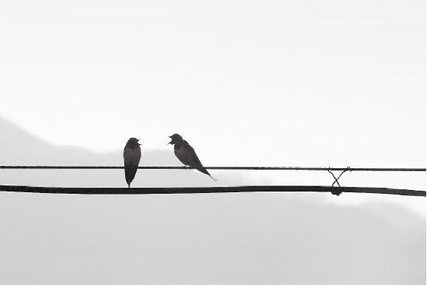

『和』是生命的大智慧，生命以 和 为贵。

梁冬：会不会有一些女性对这个过敏，对那个不过敏呢？

徐文兵：值得研究，但我碰到的案例叫精液过敏。还有的女人呢，就是没有血，没有那种阴血，表现出来的就是阴道干涩。这种人连性爱的整个过程都没法完成，更谈不上受孕了。所以受孕的前提是父精母血和——“血气已和”。

受孕的前提是父精母血和——“血气已和”。

8.“营卫已通，五脏已成”

生命是这样成形的

徐文兵：“血气已和”之后，紧跟着是“营卫已通”。继而在形的基础上，就有两套气在走，营气走的是血管里面，就是说胎儿已经开始有心脏了，也有搏动。

梁冬：刚产生受精卵的时候，怎么就会有心脏呢？

徐文兵：我们听着有胎心了，这个胎心就代表着营气通了；还有卫气——渗透在细胞间那种保卫自己的气，属阳气，也已经通了，它代表的是人体的十二正经通了。先有气，然后再有五脏，这就成形了，或者成质了。质和形都是一样的，都是一个细胞过来的。好比钻石和石墨的根儿是一样的，都是碳原子或者碳分子。但为什么表现出来心脏是心脏的样子、功能，肝脏是肝脏的样子、功能呢？素质不一样了！这是分阶段的。“血气已和，荣卫已通”到了“五脏已成”，这就发展到了素质。

营气走的是血管里面，卫气是渗透在细胞间保卫自己的气。

梁冬：基本上已经长成了，就是各个脏都分清楚了。

9.“神气舍心”

白天和晚上神呆在哪儿

梁冬：接下来叫“神气舍心”，是什么意思？

徐文兵：“气血已和”的时候，父精母血结合的一刹那，两精相搏就有神了。但是，神那会儿还不在心里面待着呢，因为开始还没心，还没地儿待。它待哪儿了？就待在细胞里面。

很多人说，怀孕头三个月是不能告诉别人的，很多流产、小产都发生在头三个月，为什么？有可能坐不住神啊！

很多人说，怀孕头三个月是不能告诉别人的，很多流产、小产都发生在头三个月，为什么？有可能坐不住神啊！

梁冬：这叫“事以密成”，见光死嘛！

徐文兵：“神”未必要到你们家、未必要当你们家的人呢！你给我把房子盖好啦，我才往那儿一住。这就是我们成人的一个重要阶段，叫“神气舍心”！

梁冬：“舍心”的意思就是 “以心为舍”，“心”就是“神”待的宿舍。

徐文兵：如果细分的话，白天，我们讲 “神气舍心”；到了晚上，那个神（魂）就藏到肝里面了， “肝藏血，血舍魂”，这时神就在血里面待着。

“舍心”的意思就是“以心为舍”。

10.为什么做爱的时间、地点、环境很讲究

徐文兵：在胎儿发育的不同阶段，我们能看到：他开始是一个细胞，后来像个小蝌蚪，再后来像条鱼，最后还像个小猪，那是他的形变。道家还有个观点和理论： “三魂”里面，父母各提供了一个。

梁冬：南怀瑾先生在讲《佛说入胎经》的时候，就提到过这个事情。

徐文兵：三魂里面的第三个是谁提供给你的？

梁冬：那我们先讲，父母各提供了哪一个魂？

徐文兵：那个胎光不见得就是你父母提供的，有些人的胎光跟父母都没有关系。比如，两个很不怎么样的父母生了一个很聪慧的孩子，或者很漂亮的孩子，那个胎光就不是父母给的。孩子像爹多？像妈多？可能这孩子以后的行为、性格就像某一个。但有些孩子生出来，爹也不像、妈也不像，如此那个神、那个“神气舍心”就不是来自他父母的遗传，那就来自something！Some，some，some，somebody！我们姑且称之为“游神”。

古代讲胎教的时候，说父母做爱的那个时间、地点、环境是很有讲究的，要避开某些日子，避开某些地方。

所以，古代讲胎教的时候，说父母做爱的那个时间、地点、环境是很有讲究的，要避开某些日子、避开某些地方，就害怕有一些不好的游神进来。道家就有这么一种理论，我们现在就姑妄言之、姑妄听之吧！

梁冬：前面呢讲到了一个很有趣的话题，就是这个“三魂”里面，父母各提供一个魂，还剩下一个魂呢，是从哪里来的？

徐文兵：举个例子吧！有些人就记得自己的前世。

梁冬：这个话题有点意思。前段时间我看到美国有一个比较严肃的科学杂志，它讲催眠术。弗洛伊德说催眠就可以看得见、记得住自己的童年，甚至是在子宫里面的样子，甚至是再往前推，用力过猛就推到上一世了。

徐文兵：中国民俗对这个的解释就是：人首先要相信有轮回转世的。那么，转世之前呢，他就喝一碗孟婆汤，孟婆汤的功效是什么？忘掉，全忘掉！有些人就漏掉，没喝或者是喝完吐了，就带着前世的一些记忆转世进来了。

其实，我们每个人都有过一种感觉：有个新地方你来了，感觉仿佛来过；或者你看见一个人，遇到某件事，觉得以前好像涉及过，就有点时空穿越的那种感觉。

“神气舍心”的意思不是离开，而是以心为舍，把心当成家。

我觉得，以一种科学的态度来讲的话，应该对此现象客观地观察、了解，这就涉及到了形而上的一些东西——“神气舍心”。“神气舍心”的意思不是离开，而是以心为舍，把心当成家。

11.“魂魄毕具，乃成为人”

人的“魂”“魄”是什么样子

梁冬：什么是“魂魄毕具”呢？

徐文兵：这个很关键，我们说十月怀胎，不仅指的是他的肉形、气脉发展到一定程度，最关键一点还要“魂魄毕具”。

“魂”——胎光、爽灵、幽精，是人的一种非常高级的神的活动，它代表了神的最高境界。

梁冬：前面我们讲到了三魂，有胎光，有幽精，还有一个叫爽灵。七魄是什么呢？

徐文兵：我们为什么说这个人神魂颠倒，或者魂飞魄散？魂和魄的区别在哪儿？其实，我们说的“魂”——胎光、爽灵、幽精，都是人的一种非常高级的神的活动，它代表了神的最高境界。

我们经常说“野蛮其体魄”，说“这人很有魄力”，那么“魄”是什么东西？“魄”的层次比“魂”差一点儿，它指的是不动心、不动脑子的一种神经系统高级反射。比如，手碰到火炉子上，唰地收回来了，动脑子了吗？没动！等你说，哎哟，会烫我手哦，会起水泡，会感染，你再抽回来，晚了！另外，看见美女，忍不住多看几眼，并不代表你就爱上她了。这些都是人本能的一种反应。

“魄”的层次比“魂”差一点儿，是人本能的一种反应。

所以，控制体的那套东西，我们就称为“魄”。所谓增强魄力，其实是增强不过脑子的一种本能反应。我有一个学生，以前接篮球时，球砸在脸上才有反应。后来练太极拳，接篮球时再没砸过眼镜。为什么呀？魄力提高了。 “魂”和“魄”怎么写？

梁冬：“魂”是一个“云”加一个“鬼”；“魄”是一个“白”加一个“鬼”。

徐文兵：那是什么意思？为什么两个字都有“鬼”？

本来应该在休息时出来的那种神叫阴神，白天的叫阳神，我们都称之为“鬼”。

白天，人表现出来的所有状态，不管是“魂”还是“魄”都叫神，它是申张的意思。晚上呢？在那个阴的状态中，神还在工作，但只是一部分在工作，有一部分就去休息了。谁去休息了？“魂”休息了。还在工作的那个叫什么？叫“魄”。所以，带个“鬼”字的意思是，本来应该在休息时出来的那种神叫阴神，白天的叫阳神，我们都称之为“鬼”。

“云”和“白”是什么?白，我们说你这个白话蛋，自白，说话的意思。云呢？古人云、子曰。“云”也是说话，它是个动态的意思。

在古代，还把“魄”叫月亮！新月出来了，露出个小月牙。亮的那边叫什么啊？叫“魄”。暗的那边呢？叫既生魄。比如说月亮从新月开始越来越大，变成满月（十五、十六满月）了，这叫生魄，月亮里面白的那一部分叫魄。然后，从满月又变成残月，这叫既死魄。

不管既生还是既死，月亮反射出太阳的那道白光，叫魄。神虽然睡觉了，但是还有一些余光在照耀着，还有一些在我们身体里面工作，这叫魄。

所以，观察一个人的魄，就要看他睡着后是什么样。那么，一个得呼吸睡眠暂停综合征的人哪儿有问题？魄有问题。

现在，很多人都得了失魂落魄的病，如同行尸走肉。

我们说失魂落魄，他丢了这个魄了。现在，很多人都得了失魂落魄的病，如同行尸走肉。

梁冬：我以为就是打鼻鼾、打呼噜，痰多而已。

徐文兵：不是。你想想他白天为什么不打呼噜？

梁冬：侧着身睡觉，他就不打呼噜了，躺着就打。

徐文兵：这个动作本身是清畅我们呼吸道的，它是人的一种本能反应。如果人清畅呼吸道的本能反应消失了，或是变弱了，他就好像被痰堵着，或者被小舌头压着了。这时候魄力不够，或者没这个魄力了。有些人睡着睡着就过去了，那是管心跳的魄有问题。

还有，你晚上吃完饭，第二天早晨起来又饿了，你的胃肠道是不是还在消、还在化？是不是也有一个什么东西在控制它？如果你头天吃完饭，第二天打嗝，还那个味，没消也没化，这说明什么？又丢了一个魄。

屈原说，“我有迷魂招不得”，那是他没找中医。

梁冬：有些人的魄丢了还会回来的？

徐文兵：招魂招魄嘛！屈原说，“我有迷魂招不得”，那是他没找中医。另外，头天喝水，第二天早上起来撒一大泡尿，正常。不起夜，就是肾气足，魄力也足。好多人晚上起夜，一次两次三次；还有人不起夜，做梦找厕所，找着了，哗就尿，尿床上了——又一魄出了问题。

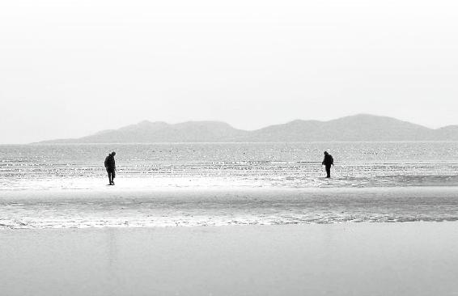

现在，很多人都得了失魂落魄的病，如同行尸走肉。

梁冬：魄比较好的，找厕所找半天，可找着了，哎呀，裤子解不开，急哟！那就是还能控制嘛。

徐文兵：还有一个魄是管性功能的。头天夜晚有性爱，没劲儿了，累了。第二天早上又生机勃勃，又来一次“晨练”。怎么恢复的？它又是个魄。岁数越大，这个魄力越差。有时候早上起不来，隔一个月以后才能起来，这个魄力又弱了。所以，观察人在睡梦中的表现，比如说我睡得热了，蹬蹬被子；我冷了，把边上人的被子扯过来盖，这也是魄。

一个人身上最关键的魄是什么——警觉。

一个人身上最关键的魄是什么——警觉。外面有点风吹草动，你看有些人睡得跟死猪似的，有些人就能感觉到这气。

梁冬：这是好，还是不好呢？

徐文兵：睡得过死、过敏感都不好。还有人敏感到什么程度——洗手间滴答水，他一晚上都睡不着。

梁冬：那就是魄飞出去了？

徐文兵：我们后边可以给大家讲讲不同的魄，它们都有不同的名字，而且很明显地带有一些动物的痕迹。

这些东西，你用现代科学或者什么现代心理学解释的话也可以。但是，中国人在很早时就认识到了这些形而上的人的心理、精神活动，而且把它分成了七大类，每个类都有不同的名字。从它们的名字就可以看出来，所谓的这些神经系统反射，带有很多动物本能。比如说，七魄里面有个魄叫伏矢，还有一个叫臭肺，臭就是那个 “嗅”。

一个健康的人是“魂魄毕具”，就是说“三魂七魄”都存在了。

总之，魄有七个名字，七个魄分别带有不同的功能。一个健康的人是“魂魄毕具”，就是说“三魂七魄”都存在了。

12.养生的最高境界是养神

梁冬：是物质产生神？还是神产生了物质？

徐文兵：从大家能理解的角度讲，是先有物质，后有功能，在功能基础上产生的火花就是神。人有肉身，又是个活体，有运、有动，然后产生了情绪、思想、感情，这叫物质产生神。

女人制造卵子，男人制造精子，精子、卵子都是物质。但为什么有些人就没有精子？或者精子存活率低，数目也少，甚至活动度差，这一切都源自于生殖功能，我们称之为气。你有这套系统、有这套机器，然后你才能制造精子、卵子。那么，气背后是什么？谁让气制造出成千上万上亿个小蝌蚪的？到底是物质创造了神，还是神创造了物质？其实这不是矛盾的，而是一个圈儿。

到底是物质创造了神，还是神创造了物质？其实这不是矛盾的，而是一个圈儿。

《黄帝内经》在这儿就谈到了父母、血气，然后谈到了“神气舍心”。“神气舍心”这句话很熟悉，“上古天真论”里已说到：“故能形与神俱，度百岁乃去。”说我们的心就像一个小旅馆，我们的神就像一个客人，它住你这儿叫“舍心”。住在你家，你把它伺候好了，它就跟你多待一会儿，你的生活质量也高一点；伺候不好它呢，形和神就分开了。

梁冬：经常换房子住的人，根据“天人感应”“天人同构”的原则，他藏在心这个宿舍里面的神会感到不安的。

徐文兵：现在比较流行出国旅游，出国旅游有个什么问题？倒时差。

什么叫倒时差？现在科学解释叫生物钟紊乱，该睡觉的时候人家的天是亮的，你该起来工作了。什么叫生物钟？它由谁控制？中医生物钟就规划得更详细，比如说:早晨三点到五点，肺开始工作；五点到七点，大肠开始工作，排便；七点到九点，胃开始工作，吃早饭了。如果分析得更细，就是说你的魂魄在掌管这些事情。另外，长途旅行的时候什么被改变了？

人在高速飞行的时候是出神（神气没舍心）的。

梁冬：身体改变了。

徐文兵：你借助了一个能量，把你的肉身推到了另外一个时空。这时，谁没跟上？

梁冬：那只能是魂魄喽！当年一个英国人在一本写他们去非洲的游记里面，说非洲原始部落的人也是这样，走一段路他就得停一停，说得让它（魂魄）跟上。

徐文兵：我观察过，人在高速飞行的时候是出神（神气没舍心）的。因为神本来就好像是你兜儿里揣的一个东西，你要走时得带着它走，它如果掉在你后面，你就会出神的。还有的人不敢坐飞机，这些人也是出神。所以，这种东西你怎么解释它？它不是个物质。

神本来就好像是你兜里揣的一个东西，你要走时得带着它走，它如果掉在你后面，你就会出神的。

我曾为一个幽闭症病人做过调治。什么叫幽闭症呢？不敢待在一个密闭的空间里，一待着就觉得呼吸喘不上气儿。这人以前做过飞行员，开过飞机。你要是从理论或者是情感上解释他胆小、害怕的原因，解释不通。你为他做心理咨询，跟他讲怎么安全，怎么可靠——没用。什么问题？神气没舍心。他的神就是在外面飘着呢。所以当你给他调整生理，导引他的“神”归位后，他就没事了。

我给他扎针时，他都得开门，门不能关，甚至他边儿上还必须躺一个人。我们那里一般都是一个诊室躺一个人调理，他必须得跟别人一屋，还得跟那个人说着话，否则他躺那儿就觉得恐怖得要死，喘不上气来。这也叫神气没舍心。

这里插一句，关于“导引”，上次我们说“导”底下是个“寸”。有的朋友就跟我说古体字底下其实是个“手”，用手指给你正确的方向叫“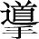”。在此感谢你们。

用手指给你正确的方向叫“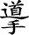”。

梁冬：所以，“黄帝曰：何者为神？岐伯曰：血气已和，营卫已通，五脏已成，神气舍心，魂魄毕具，乃成为人。”换句话来说，一个人的形成是有阶段性的。

所谓修身，就是要为我们的魂魄提供一个安身立命之所。

徐文兵：魂魄毕具，如果缺一两个魂魄，就得赶紧去修补。所谓修身，就是要为我们的魂魄提供一个安身立命之所，所以，修身非常重要。

现在，我们人都带着一个破碎的身、一颗破碎的心在外面混。外面有个风吹草动，马上就对自己的魂魄造成伤害。

现在，我们人都带着一个破碎的身、一颗破碎的心在外面混。外面有个风吹草动，马上就对自己的魂魄造成伤害，于是人都失魂落魄，而失眠、抑郁、狂躁等毛病，都和失魂落魄有关。抑郁的人，为什么最后觉得生不如死，非要了结自己？当他的神不在的时候，“鬼”进来了，鸠占鹊巢。你自个儿的家被“鬼”占了，“鬼”就会引导你走向灭亡，这也叫导引，但它指的是负面的那条道儿。

本来，人的生老病死、生长壮老是个自然的过程，但如果你中间出了问题，就启动了一个走向灭亡的程序，“趁早了结吧，你们这种人就该被淘汰”。

失眠、抑郁、狂躁等毛病，都和失魂落魄有关。

作为医生来讲，他是医者父母心，就觉着一个人不应该这么过早地消亡掉，然后想办法把病人体内存在的阴寒物质、能量和那种比意识还高、姑且称之为 “鬼”的东西去掉，让他的“神”又回到本位上。

人的生老病死、生长壮老是个自然的过程，如果中间出了问题，就启动了一个走向死亡的程序。

神是申张的，是主阳气、阳光的，神气是通天的，而“鬼”却引得大家归地。“鬼”者，归也，就是往下走。所以说，养生的最高境界是养神。

13.伤什么别伤神

梁冬：说到神这个东西，有些朋友就会觉得是不是太玄了？所以你能不能站在另外一个语言体系，比如说，西方或者是现代的语言体系中来讲讲神到底是怎么回事？

徐文兵：正常人，都有求生的欲望，而抑郁症的人到了晚期，整天脑子里想的就是我怎么去死。在他们心中，死已经不成个问题，而是怎么死的问题。那么，促使他产生这种 “想死”的背后是什么？是不是一种能量？能量背后又是什么？是个念头。念头从哪儿来的？我们说只有阴寒的东西——物质，会产生一种阴寒的气，而这种气，会让你产生一种阴寒恶毒的念头。

阴寒的东西——物质，会产生一种阴寒的气，而这种气，会让你产生一种阴寒恶毒的念头。

有些抑郁症患者是先杀自己的家人、亲人，然后再杀自己。促使他们这么干的动机是从哪儿来的？这种阴寒的东西是从天上掉下来的吗？难道是突然天上有个人说“你去死，他去死”？不是吧，都是自己身上产生的。那么怎么产生的？我觉得还得从肉身着手来解决人的这些精神、情感等问题。

高层次的大夫，直接就把你这种阴寒负面的东西赶走就完了。首先是消灭它的根据地，然后切断它的营养——气血的供应线。

我接触的很多病人，本来怀着特别阴寒、恶毒，甚至要死的念头进来，出去后心情就变了。怎么变了呢？中间发生什么了？我把他身上阴寒的根据地和基础捣毁了。

梁冬：什么东西是阴寒的根据地和基础呢？

徐文兵：阴寒的痰、瘀血、气，这些东西聚到了人的心包和心那些臟腑经络里面，就会让人产生种种负面的念头。当一个人心寒了以后，神气就没法在心里面待着了，他就老是特别沮丧，脑子里面就充斥着一种念头：逃离这里，不如归去！所以，就想一死了之。

阴寒的痰、瘀血、气，这些东西聚到了人的心包和心那些臟腑经络里面，就会让人产生种种负面的念头。

现在碰到这种病，有些人还这样劝人家呢——往开想。我说这整个就是耽误事儿。劝有用吗？其实病人早就知道，道理上都明白，意识层面上也懂。你得想办法怎么深入到人的内心，触动人家心神。

我有个病人，他说自己怎么跟那个盘丝洞的蜘蛛精一样吐那么多痰。他问我：痰从哪儿来的？我答：痰是你自己长出来的呀！如果你不吐出来，让它凝结成形，总会在某个地方出现。通过这种调理，他内心那些不好的念头没了，从此以后，再不记，不想了。所以，越调治这种病，我越觉得《黄帝内经》伟大！神奇！

“痰”也是我们自身长出的，如果不吐出来，让它凝结成形，总会在某个地方出现。

梁冬：前两天，我站桩的时候感觉有气在心包经里走。当天晚上，做的梦都是特别好笑的，我都不知道是什么梦。

徐文兵：咯咯乐，心气足就喜，心气太足了就会“喜笑不休”；心气虚则悲啊！心气虚了，梦见的全是分离的梦，跟人分离，然后丢钱包。

还有的人抑郁到一定程度，会梦见他认识的死人，梦里面知道那人已经死了，但又想不起来这人为什么又活了。而且有的人会梦见这个人要拉他走，然后，他说，我不走。

梁冬：这说明什么呢？

徐文兵：梦到的都是那种阴寒的东西，我们叫“鬼”。我最近调治了一个扎完针后上吐下泻的人。她最早是失眠，后来抑郁得特别厉害。她说失眠是因为她的一个哥哥突然遭变故去世了，自从参加完他的葬礼以后，她回来就睡不着，抑郁得不行。后来她跟我说，经过我的调治后，就觉得好像从梦中醒来一样，回家睡了几个好觉。她说梦见哥哥来拉她，她就推他，说她不去。我对她说：“你这病一定快好了！”后来，她果然慢慢地就不抑郁了。

刚出生不久的小孩子，气比较弱，有经验的老人就会说小孩子不要见生人。为什么产妇要坐月子，过了百天才出来呢？

如果负面的信息和能量进入到一些母亲的“基”不够、父亲的“楯”又不强的人身上，就容易出问题。刚出生不久的小孩子，气比较弱，有经验的老人就会说小孩子不要见生人。为什么产妇要坐月子，过了百天才出来呢？就是怕冲撞。

梁冬：保姆和月嫂算是生人吗？

徐文兵：不算。但是保姆和月嫂一定要挑健康的人，要感觉气的好坏。你现在不是站桩嘛，你应该能感觉到谁的气好，谁的气不好。

梁冬：有时什么事发生之前，自己大概都有感觉。

徐文兵：这叫“血气已和，营卫已通，五脏已成，神气舍心，魂魄毕具，乃成为人”。我建议大家没事的时候叨咕叨咕这几句话，对自个儿的心神不定、不安、不宁都很有好处。

“血气已和，营卫已通，五脏已成，神气舍心，魂魄毕具，乃成为人”。我建议大家没事的时候叨咕叨咕这几句话，对自个儿的心神不定、不安、不宁都很有好处。

14.“人之寿夭各不同，或夭寿，或卒死，或病久，愿闻其道”

健康的人不见得长寿，长寿的人不见得健康

梁冬：黄帝又说了：“人之寿夭各不同，或夭寿，或卒死，或病久，愿闻其道。”他开始进一步问了。

徐文兵：最早问的是根，现在往深里问了，这就是我们说的遗传的问题。当今科学也是这样，人得了病，一说都是遗传、基因的问题。

比如你得了糖尿病，说你有糖尿病基因；你肥胖，说你有肥胖基因。这就是那种浅薄的唯物主义者没招了，就从DNA上找原因，这些人就应该去上上哲学课。我有好多病人也问我：“你看我这病是遗传病吗？我妈高血压，我爸高血压，我也高血压，这不就是遗传吗？没招。”这种人的典型思维叫什么——有因必有果。

有基因，有遗传的可能性，你就会得这个病么？你要不给它提供条件呢？也不会得，是不是？

所以说有了父亲的气和母亲的血做为根基，但是你是否能健康？不一定！你妈长寿，你爸长寿，你就长寿吗？有因不见得有果。这不黄帝就问了，说我又发现：人活着，寿夭各不同。夭，夭折的夭。像“天年”那个“天”上面是一横杠，这夭是一撇。

你妈长寿，你爸长寿，你就长寿吗？有因不见得有果。

梁冬：对，平常没认真看，真的很有意思啊，为什么夭和天写得那么像呢？

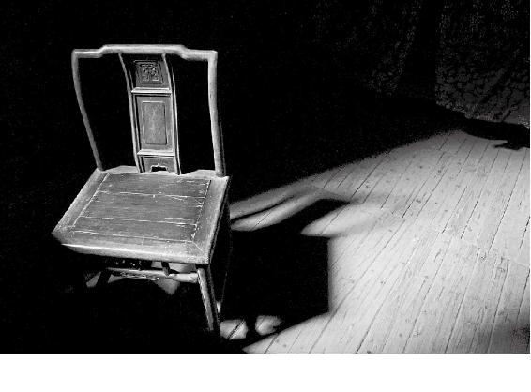

现在猝死的人太多了，一下就没了。其实没有偶然，没有突然，只有必然，是慢慢积累起来的。

徐文兵：嗯，本来该尽其天年，结果中间打了个折扣，一下就变成夭。以前说小孩子死了叫夭折。其实我告诉你，寿和夭是反意词。“寿”我说过，活过60岁为一甲子，就过了一寿。活两个甲子叫尽其天年。你要没活过60岁都算夭折。

活两个甲子叫尽其天年，你要没活过60岁都算夭折。

要是死在女人身上呢？那碰到妖精了，“夭”加个“女”字边——“妖”精。其实这就是说“以酒为浆，以妄为常”。虽然你爹妈给你的精血都很足，但你瞎折腾，这就导致人的寿夭各不同。所以黄帝问：我发现人有的活的长，有的活的短。“上古天真论”是怎么说的呢？“上古之人，春秋皆度百岁，今时之人，年半百而动作皆衰者，何也？”

虽然你爹妈给你的精血都很足，但你瞎折腾，这就导致人的寿夭各不同。

黄帝在这儿又问了，“人之寿夭各不同，或夭折或猝死。”猝死就是看着好好的，一下就没了。

梁冬：有两种，一种是自己突然那个了；还有一种就是外界的某些因素。

徐文兵：那叫暴死。外界那个就不好说了，原因更大。我们就说人为什么会猝死吧！现在猝死的人太多了，比如因心脏病，或者脑血管病，一下就没了。其实没有偶然，没有突然，只有必然，是慢慢积累起来的。你说有的人活的长，有的人活的短，有的人突然就没了，有的人尽管活的也挺长，但一直是个病秧子。

现在猝死的人太多了，比如因心脏病，或者脑血管病，一下就没了。其实没有偶然，没有突然，只有必然，是慢慢积累起来的。

曾经有人问我：“徐大夫，您说健康人是不是就长寿？”我说可不是，健康的人不见得长寿，长寿的人不见得健康。这就是很有意思的一个事情。

有些人尽管病久，但活得很长。这里面又是什么原因呢？

很多很健康的人，为什么会突然暴死？因为他们虽然汽油也足，管道也通畅，但哗一下燃烧，就愿意灿烂地活一下，这是他们追求的价值观，所以就会早死。而有些人尽管病久，但活得很长。这里面又是什么原因呢？黄帝说“愿闻其道”。“道”呀！

梁冬：这个“道道”在哪儿呢？岐伯曰：五脏坚固，血脉和调，肌肉解利，皮肤致密，营卫之行，不失其常⋯⋯”原因很长，慢慢来吧，一句一句来。

徐文兵：“上古之人其知道者，法于阴阳，和于术数，食饮有节，起居有常，不妄作劳。”知“道”，“道”是什么？

道是最高境界。

梁冬：这个问题很有意思！我们已经讲这个《黄帝内经》这么长时间了，但实际上有些问题并没有真正的深入进去，比如说神和道这些东西。什么是道？我们都知道黄老之术，《黄帝内经》和老子似乎一直以来就是一个系统的。

徐文兵：你说的是黄老之术。

梁冬：对！黄老黄老！还有黄老之道。

徐文兵：道是最高境界。

15.生命的保护神

三魂七魄

梁冬：前面，我们讲到了“三魂七魄”。三魂和七魄一般人都知道。但究竟是哪三魂呢？

徐文兵：一个是“胎光”——你的生命之光，是你的元神。它没了，人就没了。另外一个是爽灵，它决定你的机灵程度或者说智力、慧力。人有没有慧根？这是“爽灵”决定的。

“胎光”——你的生命之光。人有没有慧根？这是“爽灵”决定的。

梁冬：说到这儿，很多父母就会问一个问题：中医有什么方法可以开发小孩子的“爽灵”, 也就是增强他的智力呢？

徐文兵：首先，要把外界影响他、伤到他的因素给除掉。磨砖成不了镜，他本来就不是那块料，吃这个、那个的什么东西，最后把他弄得机灵了，不大可能，他有他的天性。所以，孩子从小我们就应该观察、顺应其天性，为他设计一条人生之路，而不是说从小就人为地要把他弄成什么样。现在很多人给孩子瞎吃，反而把孩子活活地吃坏了。

中医有什么方法可以开发小孩子的“爽灵”, 也就是增强他的智力呢？

梁冬：教育以人为本。

徐文兵：这也叫“爽灵”。第三个魂叫“幽精”。听这名字有什么感觉？

教育以人为本，这也叫“爽灵”。

梁冬：觉得很飘渺。

徐文兵：“曲径通幽处，禅房花木深。”阴暗的、晦暗的、潜藏的。它其实是决定了一个人的性取向、性癖好。决定了你爱什么样的人，会对什么样的人一见倾心，也决定了人的生育能力。有人为什么会出现一些奇奇怪怪的性变态行为，就是从这儿来的。

“幽精”，决定了你爱什么样的人，会对什么样的人一见倾心，也决定了人的生育能力。

梁冬：弗洛伊德说，性变态跟童年的某些压抑有关。

徐文兵：那是他的看法。道家认为这些都是终生不变的。什么叫神？什么叫心？这些天赋的东西终生不会变。所谓意识，或者叫mind，说的是人出生以后后天教育给他的东西。还有人说，小时候把男孩当女孩养，最后男孩就变成了那种性取向。那只是一小部分原因，可能这种人的“幽精”属于墙头草，可以这面，也可以那面，不是也有双性恋嘛，这是被诱导的结果。但有些人就是固定不变。

道家看这个事很达观，叫 “各从其欲，皆得所愿”。你先发现他是什么天性，然后照他的天性去培养就可以了。有的人看到了很不自然的事，就想改变自然，愣想把人家给转回来，把人看成是精神病，要给人治。怎么治呀？当你有这种性冲动的时候，你就弄根猴皮筋儿弹自个儿，就是让你产生巴甫洛夫的条件反射，一想起这个就疼，一疼就不想，这就是“人定胜天”。

道家讲究教育孩子是发现他是什么天性，然后照他的天性去培养就可以了。

梁冬：现在，从大环境上来说，大家思想比较开明了，都承认这是一个客观现实，各从其愿嘛！

徐文兵：性取向有问题的人都是“幽精”偏异性那边的人，这种人“爽灵”都特发达。道家也发现是这样，我接触过的有些病人也是如此。

梁冬：说完了 “三魂”，还有“七魄”。其实，魂和魄是不一样的。

徐文兵：魂比魄高级。按道家的观点，你在静坐内观的时候，能体会到魂，它是着红色衣冠的三个小人，在心这儿。

魂比魄高级。

我们碰到一些陌生人的时候，会有些不安全感，这是人的本能。而碰到自己心爱的人，会拥抱一下，这是魂在相聚。

七魄的层次要比三魂低，而且明显带有一些动物的残留信息。从七魄的名字也能看出来，有的叫“伏矢”，有的叫“尸狗”，像狗一样。而且七魄的颜色是黑的。

七魄的层次要比三魂低，而且明显带有一些动物的残留信息。

梁冬：那到底七魄是什么样的东西？从中国道家或者《黄帝内经》的讲述里面，它又是如何演绎的呢？

徐文兵：道家说魂是三个人形的东西，而七魄是动物形的。有的像狗，有的像没发育好的鱼，它的反射相当于人的神经反射，不过脑子、不动心。

看见美女你多看一眼，这是动魄了；你若真爱上她，那就是动魂了。

举个简单例子，看见美女你多看一眼，这是动魄了；你若真爱上她，那就是动魂了。

魂是红色的，人形，层次比较高。因为人是经过几亿年、几亿万年，从一个三叶虫，小虫子，逐步像条鱼、像头猪，这么一步步进化过来。说白了，我们有兽性，有动物的本能。很多人讨论“人之初，性本善还是性本恶”，我说那得看你的魂的力量大，还是魄的力量大。你不能说逮着一个人，囫囵吞枣就说他是善或者恶，不见得。

很多人讨论“人之初，性本善还是性本恶”，我说那得看你的魂的力量大，还是魄的力量大。

16.专在夜间清除身体有害物质的“杀毒软件”

七魄之“吞贼”

徐文兵：我建议大家晚上日入而息，要沉睡。因为根据人清除体内异己的功能（现代医学说的免疫功能）来说，身体工作一天了，会有不少外界的虚邪贼风或者叫病毒、细菌的东西进来，而清除它们的最好时机就是晚上睡觉的时候。

有一个魄专门负责这事，它偏于动物的本性，专门在夜间清除身体有害物质。你知道那个魄名字叫什么？

梁冬：杀毒软件。

徐文兵：它叫 “吞贼”，“吞”，狼吞虎咽的“吞”；“贼”，虚邪贼风的“贼”。人的免疫系统里面有个细胞叫“巨噬细胞”，看见身体里有细菌病毒了，就把它吞噬，所谓“吞贼”。

神魂颠倒的意思是白天魂出来，晚上神出来，这就把整个系统搞乱了，该“吞贼”的时候吞不了贼，久了，“神魂颠倒”的人身体就会长出异物。

有一个成语叫“神魂颠倒”，什么意思呢？神是什么时候工作？白天；魂是晚上工作，神晚上是休息的。所以，神魂颠倒的意思是白天魂出来，晚上神出来，这就把整个系统搞乱了，该“吞贼”的时候吞不了贼，久了，“神魂颠倒”的人身体就会长出异物，先长个良性的这瘤那瘤的，脂肪瘤、神经纤维瘤、乳腺增生、子宫肌瘤、卵巢囊肿……全是异己。为什么长出这些异己分子啊？“吞贼”的功能被削弱了。该让吞贼出来“吞贼”的时候，你老人家干别的去了。

梁冬：所以，大家还是应该日出而作，日落而息，该睡就睡。

徐文兵：有些人为什么长一恶性肿瘤？你想想，它是个有形的物质。怎么来的呢？前面是一个无形的能量。再往前，是一种信息——或者是感情，或者是不好的情绪。

恶性肿瘤是怎么产生的？

人肯定每天体内有异己的东西进来，要产生这种垃圾。你看很多人平复情绪，都是在睡梦中完成的。我们都爱说的一句话叫“祝你做个美梦”。本来想捡个钱包，晚上做梦捡了，第二天心情挺好。我的很多病人有郁怒发泄不了，因为他白天不可能发泄。

有个病人跟我说她昨天做了两个美梦，我说是中彩票还是怎么？她说不是，她说她终于对着欺负自己20多年的那个大姑子（他们家庭不和，原因就是丈夫的姐姐老是干涉他们家的事）说了一句憋了20多年的话。在梦里，她对着大姑子说：“你去死吧！”这叫什么？人体自我修复。当我们把她魄的功能慢慢修复好后，体内的坏情绪、脏东西就被“吞贼”全部干掉，人又活得清爽了。

很多人平复情绪，都是在睡梦中完成的。

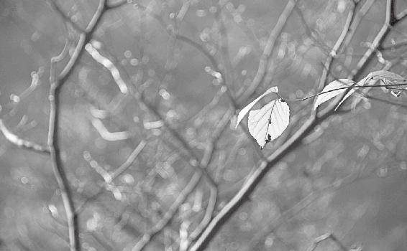

不好的情绪、感情、气，会变成有形的物质。恶性肿瘤就是由此而生的。

17.主管人的睡眠

七魄之“尸狗”

徐文兵：第二个魄叫“尸狗”，尸体的“尸”，“狗”就是我们可爱的狗。

梁冬：有的人睡不着，有的人又不易醒，都是尸狗出了问题。

有的人睡不着，有的人又不易醒，都是尸狗出了问题。

徐文兵：“尸狗”什么意思呢?这个狗在看家护院时它非常警觉。狗前面加了个“尸”，“尸”和“狗”本来是很矛盾的，但其实代表人的一个魄，就是说人即便睡着了，他对周围也是有感知的。你这个魄力好的话，外面有人敲门或者有人要偷你家东西，它就有警觉。但它如果出了问题，就会出现两个极端。

第一个极端是过度警觉。洗手间的马桶滴了点水，就睡不着。然后，明天早晨6点要早起，结果一晚上都不睡，上个闹钟也起来半夜看看；另一个极端是过度不警觉，睡得跟死狗似的，沉睡不起。平时，我也能接触到这样的病人。一看， 都是“尸狗”出问题了！

有的人过度警觉，马桶滴滴水就睡不着觉。另一种是过度不警觉，睡得跟死狗似的。哪个魄出问题了——尸狗。

梁冬： “尸狗”怎么调呢？

徐文兵：任何这些神、灵、魂魄的病，都要治心。心就像一个指挥家一样，调整整个身体节奏——“君主之官，神明出焉”。其实，这些高级层次上的病，全都是心病。人到了魂魄出现问题的时候，就病得不轻了！

人到了魂魄出现问题的时候，就病得不轻了！

18.除掉身体代谢出的废物

七魄之“除秽”

徐文兵：七魄里面还有一个挺有意思的魄叫“除秽”，大扫除的“除”，污秽的“秽”。

晚上9点到11点（亥时）是三焦工作的时间，这时睡觉的话，“除秽”的功能会发挥到极致。

梁冬： “除秽”和 “吞贼”有什么区别呢？

徐文兵：“贼”是外贼，“秽”是内秽，自己代谢产生的废物。我经常跟大家说，人最好的睡觉时间应该是三焦工作的那个时间。三焦又叫胰腺。洗手的那个东西叫什么？胰子。把手洗干净，是不是除秽呀？

晚上9点到11点（亥时）是三焦工作的时间，这时睡觉的话，“除秽”的功能会发挥到极致。

梁冬：所以，老年人要想长寿，看完《新闻联播》就睡。

徐文兵：现在江河污染比较严重，就好像我们身体里面血液被污染了一样。有些人血液里面出现很多油脂，有些人还有什么尿酸。怎么尿酸跑到血里面去了？五脏本来藏精的，现在五脏变成了“脏”，脏器藏污纳垢，血液污秽。

有的人活着活着，眼睛就变污浊了。这些秽物为什么留在你体内？为什么有些人出现便秘，尿不出来，或者大便不痛快？因为你的一个魄——“除秽”出问题了。

我们看小孩子，眼睛那么清澈明亮。而有的人活着活着，眼睛就变污浊了。这些秽物为什么留在你体内？为什么有些人出现便秘，尿不出来，或者大便不痛快？因为你的一个魄——“除秽”出问题了。

19.调节人体的呼吸

七魄之“臭肺”

徐文兵：还有个魄叫“臭（xiù）肺”，或者“臭（chòu）肺”，它对呼吸有调节作用。“臭”是“嗅”觉的“嗅”去掉口字边，其实就是“臭肺”。另外，人睡着了以后还有呼吸吧？有“呼”有“吸”。还有那个休息的“息”字，很多人就不认识。有人说：“徐大夫，我休息不好。”我说：“你是休不好，还是息不好？”

“休”是肉身放倒了靠着树，靠着个木。“息”是说健康的人呼和吸之间是有停顿的，这个停顿叫息。

“休”是肉身放倒了靠着树，靠着个木；“息”是说健康的人呼和吸之间是有停顿的，这个停顿叫息。息越长，说明肺活量越大，或者是吐纳呼吸的功能越好。

不健康的人是什么？上气不接下气，根本没有停顿。没有息，就是“生命不止，战斗不息”。

不健康的人是什么？上气不接下气。根本没有停顿，没有息，就是“生命不止，战斗不息”。

人在睡着以后，这个呼吸功能很有意思，它同时受两套系统支配。而像我们其他的功能，比如心跳、胃肠蠕动是受心神控制的，或着说受魂魄控制，它们不受你意识控制，你不能说我的心跳快点、慢点吧。但是，这个肺它同时受两套系统控制，你可以不管它，它自己在那儿呼吸，你睡着了它也可以呼吸；你也可以用意识控制它，就是喘喘气，调调。

这个肺它同时受两套系统控制，你可以不管它，它自己在那儿呼吸，你睡着了它也可以呼吸；你也可以用意识控制它，就是喘喘气，调调。

所以，肺正好是我们的心神（天赋的心神）和后天意识中间的一道桥梁。如果想要心神被影响或不受影响，怎么办呢？通过调整呼吸、调息，搭个桥过去就行了。

梁冬：很多人晚上打呼噜，打到一半突然停在那儿，很吓人的，你得赶紧摸一下。

徐文兵：这叫呼吸睡眠暂停综合征，现代医学的名词。其实就是我们的“臭肺”不工作了之后，开始是呼吸暂停，结果是心跳骤停。

梁冬：其实，平常很少有人注意到自己呼和吸之间这短暂的停顿。

徐文兵：没有。关于“息”，很多人不认识这个字，包括我。我最近几年研究汉字，后来读南怀瑾老师的书，人家给我一下指清了，息是呼和吸之间的停顿。我突然意识到原来如此。

息是呼和吸之间的停顿。

梁冬：人生也就在这一呼一吸之间。孙思邈老先生就讲过，人一生一天有多少吸，一年有多少吸，都是有定数的。

徐文兵：心跳、呼吸都有定数。明白呼吸真谛的人就是那种非常缓、不急的人，包括心跳相对慢的人，他们都是长寿的人。呼吸急迫、窘迫、上气不接下气的人，甚至张口抬肩去喘、去哮的人……这些人都活不长。

明白呼吸真谛的人就是那种非常缓、不急的人，包括心跳相对慢的人，他们都是长寿的人。

梁冬：刘力红老师曾经讲过这件事情，他说人生中什么叫“气数”？就是呼吸的次数。

徐文兵：你呼吸得短，那么你的整个数量就用得快，很快就没了。所以，很多人经脉通畅以后，他的呼吸都能透得很深，就是一口气下去到脚后跟了。我们现在人都是什么？呼吸很浅表，最后一口气捯不上来——咽了气了。

“气数”？就是呼吸的次数。

梁冬：提醒大家，如果有意识地想到自己正在呼吸，你就是一个人。平时请尽可能地把气往下引，坚持下去，如果气不能到脚后跟，起码能够到丹田。如果不能到丹田，起码能到肚脐眼。

徐文兵：总结一下，前面讲到了最重要的一个魄叫“臭肺”。只要你有打呼噜、憋醒，甚至心脏骤停的问题，都要好好调这个魄。

20.主管人的生殖功能

七魄之“雀阴”

梁冬：有一个魄叫“雀阴”，它是干什么的？

徐文兵：你看它是怎么写的？麻雀的“雀”，阴阳的“阴”。

梁冬：古人取名字很有文化啊！这是不是跟鸟有关的一种本能？

徐文兵：这个魄呢，就是让我们的生殖功能在晚上得以恢复。有人说，那是不是女性没有“雀阴”？不对。男孩子的阴茎我们叫小雀雀，女性的那个阴蒂也相当于是雀，它也是个小突起。

要记住，人的性功能是在晚上日入以后，通过魄的工作恢复起来的。

人的性功能是在晚上日入以后，通过魄的工作恢复起来的。

梁冬：人家说做夫妻运动要在睡前，然后睡一觉，第二天就好了。

徐文兵：如果一个人的魄力，也就是“雀阴”功能好的话，头一天有这种欢爱，第二天照常“性致勃勃”，功能恢复了。

要是“雀阴”的功能弱了，可能一周以后你才能“性致勃勃”。再弱一点，一年，甚至再弱的话就起不来了，这说明这个魄力弱了。还有人的表现是功能不仅衰弱，而且有外面的邪气进来。

如果一个人的魄力，也就是“雀阴”功能好的话，头一天有这种欢爱，第二天照常“性致勃勃”，功能恢复了。

梁冬：那是什么呢？

徐文兵：性梦。《伤寒论》《金匮要略》对这方面都有论述，我的病人里面也有这种情况。就是说男人梦遗，在梦里面云雨一番。

《红楼梦》里面有个贾瑞，单相思爱上了王熙凤，王熙凤又毒设相思局，给贾瑞约上，然后让人家冻一晚上，还给人身上泼粪，最后闹得那哥们儿落荒而逃，那叫落魄，弄得人家最后是看着风月宝鉴死的。看这面，王熙凤招手；看那面，一个骷髅头。最后精竭而亡。这说明一个人失精以后，他的神就不足了，不足了以后，就容易被外界的不良信息、能量干扰，这些东西都要去调他的魄。

一个人失精以后，他的神就不足了，不足了以后，就容易被外界的不良信息、能量干扰，这些东西都要去调他的魄。

前面我说中药里面有能调治这种病的，这个药叫茯苓。

梁冬：茯苓，不是土茯苓。

徐文兵：土茯苓是广州人煲汤、祛湿热的。但我讲的这个茯苓是松树上结的真菌块。把它切好了，有时候拌点朱砂用。这是通灵的。

梁冬：朱砂是什么东西？

朱砂是祛邪气的。

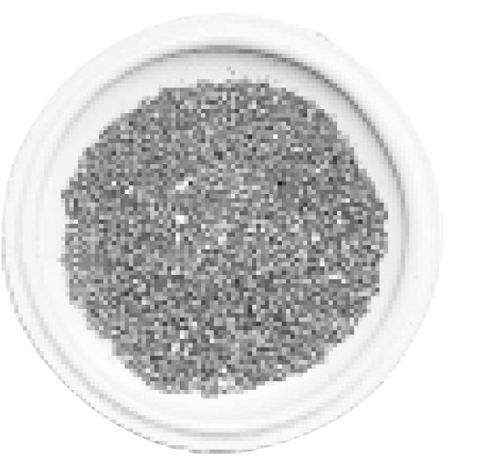

朱砂

徐文兵：祛邪气的。

梁冬：我看以前那些道士会用这种东西。朱砂是一种矿物吧？

徐文兵：是硫化汞，它加热以后分解成硫黄和水银，这是古代炼丹的人发现的。朱砂本身的红色叫正红色，跟我们的心血和我们的心神—— “魂”的颜色是一样的。

以前，皇帝御批都是用朱砂，颜色千百年不褪。这是味通魄的药。还有碰到一些魄出了问题的人，中医经常会开点琥珀粉，一克或三克，冲服。

皇帝御批都是用朱砂，颜色千百年不褪。这是味通魄的药。

梁冬：有用吗？有实践经验吗？

徐文兵：谁能拍着胸脯说百分之百有用？只能因人而异，这是在讲中医的道理。还有，我们这个厚朴中医学堂其实叫厚朴（pò)，厚朴（pò)这味药也能通魄。

如果一个人 “雀阴”出了问题，就会出现一系列的混乱，有的人会梦遗，有的人会白带过多……这些病，中医都有调它的方法。另外，中医还会用到一些矿物药，比如说 “龙骨”——史前动物的化石。

梁冬：现在药店还有卖的吗？为什么会有呢？我觉得这应该是文物了哦。

徐文兵：有的是文物，比如在民国初年发现的龙骨，实际上是殷墟甲骨的一些残片，还有安阳出土的甲骨残片，包括龟板、鳖甲的残片。还有一些牛的肩胛骨残片，有些人就把它当龙骨来用。其实真正的龙骨是动物的化石，不见得是恐龙化石，也许是其他的动物经过多少年形成的。中医用它来驱邪气，安定人的魂魄。

中医真的是个非常伟大的行业，里面有着非常伟大的学问，它也通到了整个中国文化太美的序列里面。

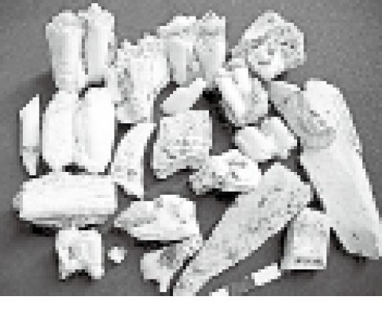

龙骨切片

梁冬：中医真的是个非常伟大的行业，里面有着非常伟大的学问，它也通到了整个中国文化太美的序列里面。

21.分散毒素

七魄之“非毒”

徐文兵：现在讲的这个魄，名字也挺有意思的，它叫“非毒”！

梁冬：为什么叫“非毒”呢？

毒可不见得是害。

徐文兵：什么叫“毒”？我们经常说“毒害”，以为毒就等于害，一说这人有毒，意思就是说有害。其实，毒可不见得是害。

梁冬：毒是什么呢？

徐文兵：是药三分毒。神农尝百草，一日遇七十毒。什么叫“毒”？我们经常说这个人眼很毒，刁钻！手毒！什么意思？凝聚，能够把他的气或者神聚到一点，这叫毒。

能够把气或者神聚到一点，这叫毒。

比如，我们说一面镜子，它对着太阳照，反射的是太阳光。但要是面凸透镜呢？它就聚光！聚光之处的纸片、木屑就会着火，这叫火毒！喝一杯凉水，当这杯凉水凝聚成一块冰你再吃，这就中“冰毒”了。

精气凝聚在一点的时候叫“毒”，但当我们的精气是散的时候，“毒”没什么用。“好钢用在刀刃上”，当人聚精会神、精诚所至的时候，它就形成了一种超强的力量。

当人聚精会神、精诚所至的时候，就形成了一种超强的力量。

梁冬：什么叫“非毒”？是否就是不要聚在一起？把这个东西给散开？

徐文兵：人在熟睡的时候，有一个魄在工作，把你身体里面聚众滋事的，不管它是热毒还是寒毒，都给散了。散了、分成小块以后，“吞贼”来了，把它吞了。然后“除秽”来了，把它排除掉。流水线作业。我们经常说“解毒解毒”，什么意思？就是把已凝聚成、快成事的那个东西给散了。只有凝聚才会成毒。有人平常买牛黄解毒丸，我说：“你们可能把‘清热’很肤浅地理解成解毒了。”

“解毒解毒”，什么意思？就是把已凝聚成、快成事的那个东西给散了。

什么是真正的解毒？什么是疱丁解牛？就是从内部把它的结构瓦解了，这叫解。如果从外部给你解开捆绑，那就叫释。我们经常说“你给我解释一下”，我说：“你是让我解一下，还是释一下？”

从内部把它的结构瓦解了，这叫解。如果从外部给你解开捆绑，那就叫释。

还有我们经常说的“稀释”，也是“非毒”。你吃一个菜，盐放多了，齁齁的，过遍水，稀释开了。所以，大家想一想，那些癌症、肿瘤，不就是“聚”了嘛！它就是徒有人在那儿号召，徒有能量在那儿支撑。如果它聚不起来，也成不了气候。

曾有一位年轻女演员不幸去世了，生前她说她演戏、拍电影时曾经五天五夜没睡觉，人都木了。所以，我们要想一想，睡着以后干吗？“非毒”。

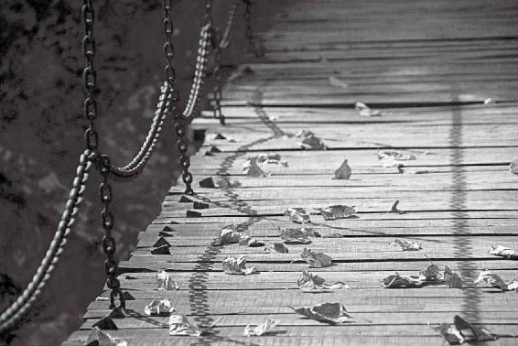

很多人其实是死于无知，死于无觉。

梁冬：原来我们身上的免疫系统，其实可以拆解成若干功能。

徐文兵：道家早就发现了它们，而且给予了适当的名称。

自己的身体本来有清除毒素这一套完善功能的组织，你为什么不让它工作？魄就是在晚上睡觉的时候开始工作的，你那会儿去兴奋，去应酬，怎么行？

很多人不是累死的，而是死于无知，死于无觉。

道家管睡觉叫什么？小死。

看一个人身体健康不健康，你就看他早晨那样子。

有些人睡了一天了，甚至八九个小时还是那么累。这说明他身体没产生精。而具有产生这个精功能的，又是一个魄。

人的精气是从丹田这儿发酵的，大肠杆菌、其他的有益菌也在这儿发酵，帮助你把这些糟粕、腐朽化为神奇。这是“伏矢”干的。

梁冬：不仅很精准，而且很漂亮。

徐文兵：现在，很多女性是自己发现乳腺癌的，摸了半天，这儿怎么长了东西？再看有橘皮一样的皮肤恶变，到医院检查，做病理切片，发现得癌症了。我们想想，自己的身体本来有清除毒素这一套完善功能的组织，你为什么不让它工作？魄就是在晚上睡觉的时候开始工作的，你那会儿去兴奋，去应酬，怎么行？

我周围有一些朋友，他们先参加晚会，10点钟晚会散了，再去吃夜宵，吃完夜宵再去喝红酒，折腾到凌晨四五点。我一看，就是活活要把“非毒”这个魄弄死，最后让身上开始长东西。

很多人不是累死的，而是死于无知，死于无觉。

梁冬：所以，很多人不是累死的，而是死于无知，死于无觉，那个觉就是魄。

22.化糟粕为神奇

七魄之“伏矢”

徐文兵：道家管睡觉叫什么？小死。就是人沉沉睡去以后，好像是死了，其实是在养精蓄锐，在充电、恢复。包括我们说的“吞贼”“除秽”“非毒”都是这样。

道家管睡觉叫什么？小死。

“伏矢”除了清除异物以外，它还要长新东西。早上起来焕然一新，一个鲤鱼打挺起了床，觉得这一天倍儿精神。“一日之际在于晨，我兴致勃勃地要去干事了”，他除了生理 “勃勃”外，心理也 “勃勃”。

看一个人身体健康不健康，你就看他早晨那样子。好多人早上一醒，“哎哟，又他妈一天！”有些人一起来，就是精神焕发、容光焕发的。

看一个人身体健康不健康，你就看他早晨那样子。

梁冬：有些人睡了一天了，甚至八九个小时还是那么累。

有些人睡了一天了，甚至八九个小时还是那么累。这说明他身体没产生精。而具有产生这个精功能的，又是一个魄。

徐文兵：这说明他身体没产生精。而具有产生这个精功能的，又是一个魄。

梁冬：这个魄是什么呢？它为什么可以令我们在一觉睡醒之后神清气爽、兴致勃勃？

徐文兵：这个魄的名字叫“伏矢”。伏是潜伏的“伏”，“矢”与射箭有关，就是“有的放矢”的“矢”。矢在古代是个通假字，相当于屎尿的“屎”。人的精从哪儿来的？我们都知道脑袋里面是存精的，精髓，但真正化生精气的地方在丹田——肚脐下面，也叫关元，解剖打开后我们叫屎肠子——糟粕潜伏之地。我以前讲过，人干吗要长条大肠？让小肠清理糟粕好了，好的留下来，不好的扔出去就完了。

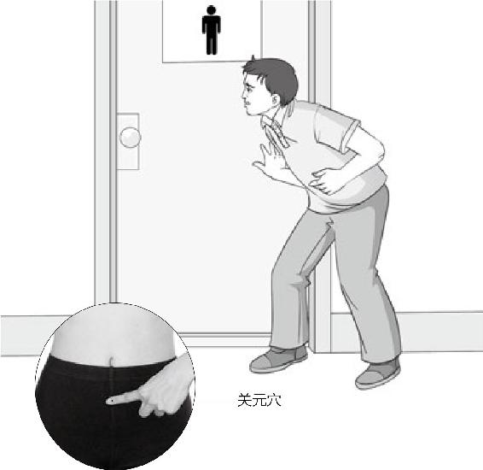

精气不足了，爱拉肚子了，快去求关元穴吧。

为什么让糟粕在那儿留那么长时间？而结肠、升结肠、横结肠、降结肠还留那儿， “大肠者，传导之官，变化出焉”。什么叫变？什么叫化？有形的物理变化叫变——原来是松散的、聚不成型的，给它捏成块，成个条。化呢？人的精气是从丹田这儿发酵的，大肠杆菌、其他的有益菌也在这儿发酵，帮助你把这些糟粕、腐朽化为神奇。这是“伏矢”干的。

人的精气是从丹田这儿发酵的，大肠杆菌、其他的有益菌也在这儿发酵，帮助你把这些糟粕、腐朽化为神奇。这是“伏矢”干的。

我们说“好汉经不住三泡稀”，吃了就拉，拉了以后，精没了，没有机会去化。还有人出现什么五更泄——大早上起来冲到厕所里面“哗哗哗”，水一样一泻千里。这也是“伏矢”没有很好地工作，没有把糟粕去塑造成形，转化为人的精气造成的。

大肠的功能是什么？首先是有力量的，没有力量怎么把糟粕塑造成形？第二，大肠里面充满了污浊的东西以后，人拉出的屎是细的，跟面条一样，为什么？大肠内部充满了其他异物。所以，通过排便就能判断出一个人心功能、肾功能、大肠功能的好坏。这也是“伏矢”所具有的功能。

梁冬：《本草纲目》里面有一味药叫人中黄，到底是干吗的？

徐文兵：利用外界的这些糟粕的东西，把中药放到里面去发酵。也就是甘草放到一个竹筒里面，浸泡到粪池里面去发酵。

梁冬：它有什么用呢？

徐文兵：治疗人吃什么拉什么，就存不住的毛病。有些人吃菜拉菜，吃什么饭拉什么饭，最后那大夫说：“你只能吃屎了。”其实他讲了一个道理，就是利用人或动物的粪便，培养出一些对人体内有益的菌群，让它重新有生机去工作。

所谓的污秽和糟粕也就是一线之隔，把它转化得好，你就有精气神；转化不好就变成伤害自己的异物了。

现在，很多人滥用抗生素以后，把大肠里面的菌全杀掉了，还有的人就去洗肠子，根本不给“伏矢”机会。“伏矢”本来兴冲冲出来要工作，突然发现没原料了。其实，所谓的污秽和糟粕也就是一线之隔，把它转化得好，你就有精气神；转化不好就变成伤害自己的异物了。所以正常的人是经过一夜睡眠，早晨五点到七点正常排成形的便，而且排得很爽快。这个时候说明你的精气是足的。老不大便或者要不就泄肚子的人，一看就是精气不足。老不大便或者要不就泄肚子的人，一看就是精气不足。

“三魂七魄毕具，乃成为人。”这就是我们岐伯——黄帝的老师告诫给黄帝的，人除了具备肉身，还要具备“魂魄”——“血气已和，荣卫已通，五脏已成，神气舍心，魂魄毕具，乃成为人。”

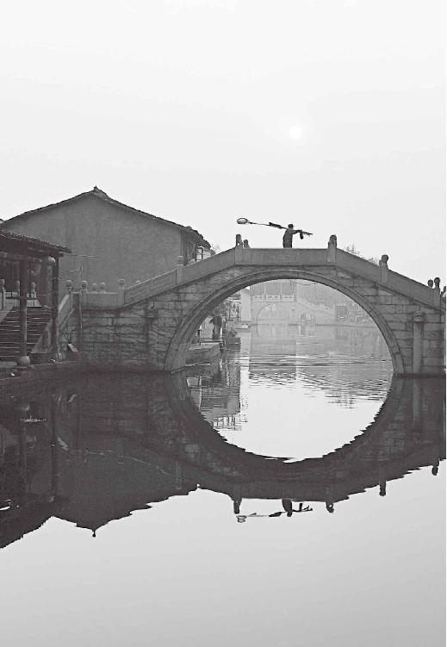

所谓的污秽和糟粕也就是一线之隔，利用得好，同样是宝物。很多时候，我们看待事物要有两面性，也要懂得利用资源。

梁冬：从这二三十个字里面，我们可以看到中国文化的力量，如此简短的文字，居然能把“一个人怎么成为一个人”这么伟大的问题讲述清楚。《黄帝内经》真是一本太伟大的书！

人如果得了病，其实是身、心、灵都出了问题。

徐文兵：人如果得了病，其实是身、心、灵都出了问题。现在人都爱做体检，我说你们怎么不做个身检？很多人做完身检，我说你怎么不做个心检？不检检你的魂，不检检你的魄？中医有这一套，需要我们把它发扬光大。因为人任何一个魂魄出现了弱、过亢的问题，或者是失去了这个功能，就会得相关的一系列疾病。

人任何一个魂魄出现了弱、过亢的问题，或者是失去了这个功能，就会得相关的一系列疾病。

梁冬：我们祝愿每一位朋友都能够身、心、灵得以安宁！

徐文兵：“神气舍心，魂魄毕具！”

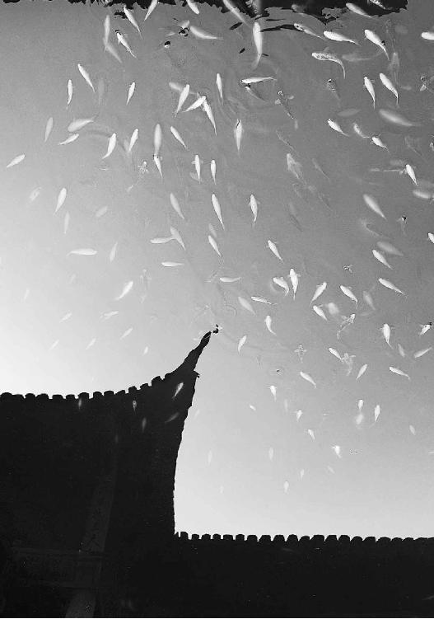

健康的人不一定长寿，长寿的人不一定健康。

第三章：要活得长，还要活得好

所谓猝死，就是说他没有意识到自己身体已到崩溃边缘，而把自己当正常人使用，突然就坍塌了。

健康的人不一定长寿，长寿的人不一定健康。

现在人为刻意的呼吸太多了，很多宣扬“深呼吸”的说法，其实如果经络不通却深呼吸，会出现西医所说的“过度换气综合征”。

为什么换了心脏起搏器，就失神了？

活过百岁的人，有什么秘诀吗？

为什么尖嘴猴腮的人不容易长寿？

经文：

岐伯曰：五脏坚固，血脉和调，肌肉解利，皮肤致密，营卫之行，不失其常，呼吸微徐，气以度行，六腑化谷，津液布扬，各如其常，故能长久。

黄帝曰：人之寿百岁而死，何以致之？岐伯曰：使道隧以长，基墙高以方，通调营卫，三部三里起，骨高肉满，百岁乃得终。

1.为什么有些人活得长，有些人就活得短

梁冬：前面讲的“魂魄毕具，乃成为人”，还有什么要总结的吗？

徐文兵：没有了，但是需要强调的一点就是，两精相搏谓之神，那时候产生的是我们魂魄里面的第一个魂，然后它逐渐地发展。按道家理论来讲，人在快出生的时候，最后一个魂儿，就是舍心，比如古代传说里有什么梦龙入腹中啊，文曲星投胎呀，其实那就是“魂魄毕具”的最后一道工序。到了最后呢，人顺产出生。

古代传说里有什么梦龙入腹中啊，文曲星投胎呀，其实那就是“魂魄毕具”的最后一道工序。

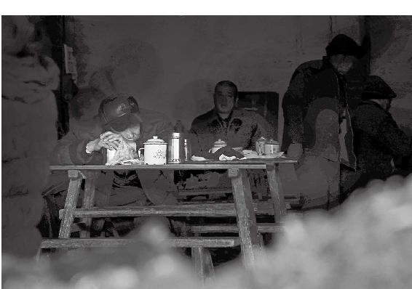

一个一直健康的人突然猝死，一个『药罐子』却活得很长久。看似不可理解，其实极其合理。自以为健康的人常会过度耗费自己，『药罐子』却不会如此。没有偶然，只有必然。

梁冬：这是传说。

徐文兵：古代人就是这么讲“魂魄毕具”的。

梁冬：下面黄帝又开始问他的师傅岐伯，“人之寿夭各不同，或夭寿，或猝死，或病久，愿闻其道”。就说为什么有些人就能活得长，有些人就活得短？那是什么原因呢？

所谓猝死，就是说他没有意识到自己身体已经快到崩溃的边缘了，或者是体内已经潜藏了很严重的病，而是还在那儿把自己当正常人那样去使用，最后突然就崩溃掉了。

徐文兵：就是生命的质的问题。比如说有人活得很长，但病了一辈子，这叫病久；有的人呢，活得短，而且他不是被慢性病折磨死的，是猝死。

梁冬：以前我们认为猝死都是偶然性的，其实有可能还有偶然以外的东西。

徐文兵：没有偶然，只有必然。

所谓猝死，就是说他没有意识到自己身体已经快到崩溃的边缘了，或者是体内已经潜藏了很严重的病，而是他还在那儿把自己当正常人那样去使用，最后突然就崩溃掉了。

老百姓有句话叫“歪脖儿树不倒”，说这个人病病歪歪的，一辈子都在吃药、看病，还活到七八十岁。而有些人貌似很健康，突然得一场病就过去了。

老百姓有句话叫“歪脖儿树不倒”，说这个人病病歪歪的，一辈子都在吃药、看病，还活到七八十岁。而有些人貌似很健康，突然得一场病就过去了。

梁冬：你怎么解释和看待这种病病歪歪，还能活很长的现象呢？

徐文兵：首先，一个病病歪歪的人，他不会把自己当成那种过度健康的人去使用。我们说“日出而作，日落而息”，人家会听；而那个猝死的人，就是貌似健康，对这些话不以为然的人，他就不听你的。

2.“五脏坚固”

有一种本事叫藏精不漏

梁冬：这时，黄帝的师傅岐伯就说：“五脏坚固，血脉和调，肌肉解利，皮肤致密⋯⋯”一个一个讲吧， “五脏坚固”何解？

徐文兵：人又想健康又想长寿的条件是什么呢？岐伯回答的都是排比句，四个字一句话。第一，五脏坚固。

梁冬：我们以前说过，“脏”就是“藏”嘛，那坚固是不是指它像口袋一样能扎得住呢？

“固”就是不泄漏、不释放，什么叫固若金汤？就像用熔化后的铁水浇铸成的东西一样坚固。

徐文兵： “固”就是不泄漏、不释放，什么叫固若金汤？就像用熔化后的铁水浇铸成的东西一样坚固。

五脏本来是 “藏精气而不泄”。如果你五脏不坚固的话，那就老是在那儿泄，在那儿漏，漏的是你的精。这些精又是支持你长寿，活到天年的物质基础，物质基础没了，五脏一空虚，人不可能长寿。

梁冬：大部分人都认为“肾藏精”，但你说的意思是：其他几个脏也在藏精，各藏各的精。

五脏的每一个脏，是藏精的器官。从根本上说，根是脑髓，本是五脏坚固。前提条件就是不要漏精。

徐文兵：脑髓、骨髓、脊髓都是精髓，是藏的本质的精，它慢慢渗到各个臟腑器官里。而五脏的每一个脏，又是藏精的器官，这是中医的一个理论。《黄帝内经》讲，从根本上说，根是脑髓，本是五脏坚固。也就是说前提条件是不要漏精。

梁冬： “坚”和“固”有什么区别呢？

“固”是不漏，“坚”是充实。

徐文兵：“固”是不漏，“坚”是充实，摸上去不是那种虚虚囊囊的感觉。我们经常说这个人囊膪（nāng chuài）一个，就是说这个人不“坚”。

3.“血脉和调”

像夫妻之和一样

梁冬：那“血脉和调”如何解释？

所谓的调和就像两口子吵架一样，你脾气大的时候老婆就声音小点；老婆脾气大的时候，你就声音小点，这样就调和了。

徐文兵：我们经常说调和调和，什么叫“和”呢？“和”代表“不同”。另外，“和”不是平，它是一人一半儿的，但是在不同的阶段，可能你多点儿，我少点儿。还有，走在血管里面的是血，走在血管外面的我们叫气。如果血渗到脉外面了，就变成了我们的体液。所以，它也有一个进出多少的过程，这叫调和。

梁冬：所谓的调和就像两口子吵架一样，你脾气大的时候老婆就声音小点；老婆脾气大的时候，你就声音小点，这样就调和了。

4.“肌肉解利”

肌是发力的肉，肉是放松的肌

梁冬： 什么是“肌肉解利”？

徐文兵：肌是发力的肉，肉是放松的肌。“肌肉若一”就是一人一半，所以健康之人，他的肌肉该用力的时候就发力，不用力的时候很放松。“专气致柔，能婴儿乎？”像婴儿一样有弹性。

健康之人，他的肌肉该用力的时候就发力，不用力的时候很放松。

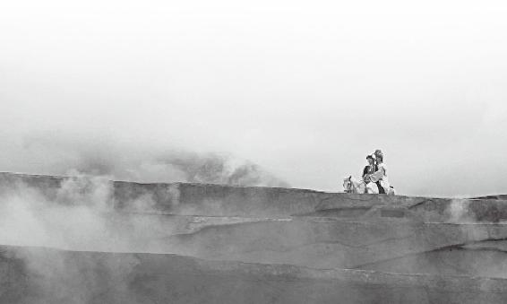

夫妻之『和』有时候在于，你脾气大的时候老婆就声音小点，老婆发火的时候你就轻声细语一些。养生之『和』、生命之『和』的智慧都如同这样。

这个“解”，相当于松懈的“懈”、懈怠的“懈”，就是说我是能放松的。

梁冬：什么是“利”？“解”和“利”又有什么不一样呢？实际上，《黄帝内经》里面的每一个字都很值得和大家分享，比如说“肌肉解利”中的“解利”二字还不一样，解是“解”，利是“利”。

徐文兵：“解”是肌肉放松的一个状态。什么叫“利”？要想知道“利”，你就要知道什么叫不利？

我见过有人做治前列腺病的广告，画个水龙头在那滴滴答答，水不出来，这叫小便不利，就是不通畅的意思。如果肌肉不利，里面就疙疙瘩瘩，特别粗，会出现死肉，肌肉纤维化、条索化的情况。

如果肌肉不利，里面就疙疙瘩瘩，特别粗，会出现死肉，肌肉纤维化、条索化的情况。

梁冬：我们去做足疗的时候，经常好多地方出现一个个小颗粒那样的东西，这也是不利。

徐文兵：所谓肌肉，有“我能紧张，招之即来，来之能战，战之能胜，挥之即去”这么一个过程，需要我发力时，我能发力，发完力呢，松得下来。有这样的肌肉说明身体经络是通畅的。

很多人的肌肉就是死肌，摸上去吧，它老处于一种发力状态，不松懈。摸进去以后就感觉到疙疙瘩瘩的那种小颗粒，严重的叫条索化，或者叫纤维化，这叫不利，会产生气血不通的问题。

真正的腹肌该发力的时候能绷起来，该放松的时候也挺硬。

有很多病人，一摸他们的身上疙里疙瘩的。我说：“你这是有瘀血，气血不通。”他说：“不是，我练过肌肉，这是我的腹肌。”我说：“腹肌我见过，该发力的时候能绷起来，该放松的时候也挺软。你这根本就是老绷着不放松，只有通过按摩、针刺的方法才能让它变得‘解利’。”

我发现练肌肉的人有一个通病，弱不禁风！因为练肌肉分级别，“我是哪公斤级的”，为了保持体重，他要通过特殊的锻炼方法，把自己的皮下脂肪（我们叫皮肤的“肤”）练没了。肤是干吗的？保温的，防止“外贼”侵犯的。这些人把脂肪燃烧掉，变得有皮无肤。快到比赛了，他最怕的就是感冒，可他这么练就是容易得感冒。所以，治他们的病时，我就说，“你们练歪了，练偏了，练了一身死肉”。

练肌肉的人有一个通病，弱不禁风！快到比赛了，他最怕的就是感冒。

别看我柔，但是，我这个柔就像用鞭子打人一样，那个力和气能传导到末梢上，特狠。

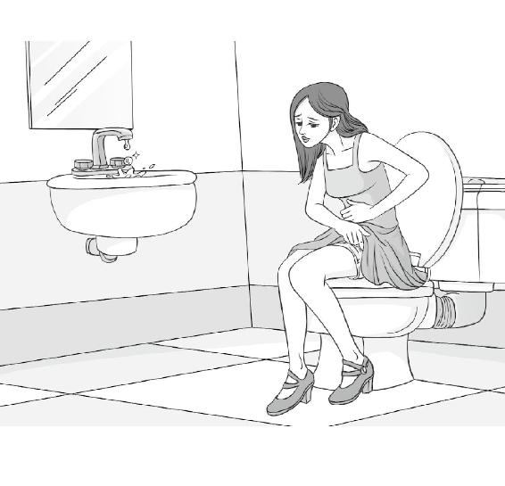

水龙头没关严或坏了就会滴滴答答，人的身体出毛病了也一样。

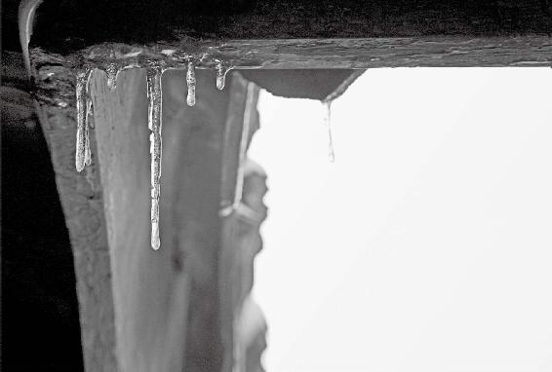

柔软的力量常常胜过刚硬。就像软鞭，力和气传导到末梢，特狠。

道家的观点是什么？别看我柔，但是，我这个柔就像用鞭子打人一样，那个力和气能传导到末梢上，特狠。现在很多人得什么胃下垂，或者是瀑布型胃的毛病，就是吃完以后整个肚子就囊起来了，这叫什么？“光解不利”。他就没有收缩回来的力量。这都是暴饮暴食、吃饭不注意造成的。

胃下垂、瀑布型胃，都是暴饮暴食吃饭不注意造成的。

5.“皮肤致密”

脂肪就是你的精

梁冬：“肌肉解利”之后就是“皮肤致密”，什么是“皮肤致密”？

徐文兵：皮是表皮。大家能看到的表皮这个纹理，叫理。理的本源是沿着玉天然形成的纹路去雕它、琢它、切它、磋它。我们能看见的叫理，看不见的叫腠。腠是细胞和细胞间的间缝。

脂肪是你的精，它可以到骨髓里面去，充盈脑髓，填精益肾。

如果你的皮肤“致密”，那虚邪贼风就进不来。这个肤就是皮下脂肪，我们现在一谈脂肪就色变，恨不得把这个脂肪全部给刮掉，对脂肪恨得要死，妖魔化。实际上，脂肪是你的精，它可以到骨髓里面去，充盈脑髓，填精益肾。还有，我们说这个人肤如凝脂，什么感觉？珠圆玉润！晶莹透亮、吹弹得破。所以说，中国人的审美是建立在健康基础上的，绝对不是那种畸形病态的美，不会把自己练得那么拧巴、扭曲、变态。所以，“皮肤致密”是你长寿的一个重要条件。

“皮肤致密”是你长寿的一个重要条件。

6.“营卫之行，不失其常”

内外运行都要正常

梁冬： “营卫之行，不失其常”是什么意思？

徐文兵：“营”指气血在血管里面流动，“卫”是指细胞间的那个气，叫保卫你自己的气。我们《伤寒论》第一方叫桂枝汤，桂枝汤是干嘛的？调和营卫，治自汗——营卫开泄了，就是皮肤开泄了。

相对桂枝汤，麻黄汤是什么？当人受寒以后，皮肤就会收缩，但同时也把寒气逼进体内去了。怎么弄？开门逐寇。一发汗，腠理一打开，把寒邪逐出去。所以吃完了麻黄汤，人会出汗或者是冷汗涔涔，出完就好了。

“营”指气血在血管里面流动，“卫”是指细胞间的那个气，叫保卫你自己的气。

桂枝汤跟麻黄汤的不一样在哪儿呢？桂枝汤是人受寒以后皮肤没有收紧，反而又发烧，但是有自汗——就是稍微活动一下就出汗了，其实是有点漏了，这个时候，我们讲“营卫不太和了”。本来卫气的意思是“阳在外，阴之使也；阴在内，阳之守也”。本来我应该把你护住，结果却担不起这个责任来，那我怎么办？用桂枝、生姜去提高你的卫气，用酸寒白芍去收敛一下你的营气，再加点大枣和甘草平和中焦、补益中气，这就是“调和营卫”。

桂枝汤与麻黄汤分别是什么时候用？

7.“呼吸微徐，气以度行”

生命是个节奏

梁冬：“呼吸微徐，气以度行。”什么意思？

徐文兵：这句中还有一个“徐”，我们老徐家的“徐”。有的人说我说话慢，因为我姓徐嘛。

梁冬：有人说我比较酷（cool），因为我姓梁。

徐文兵：什么是呼和吸？这就说到了吐纳。健康的人，他不需要张口抬肩地大口吸气、呼气，因为他呼吸的腔道里没有痰浊、瘀血堵着，所以他进出气都不费劲。

另外，细胞里的气跑到血里面再跑到细胞间里面也没有阻碍。比如说氧气进去，浊气、二氧化碳、废气出来的过程就没有阻碍，表现的就是气很顺！你在他鼻子下面放个纸片，那纸片不会哗哗哗地乱动。

不健康的人呼吸很粗、很重，你坐在他旁边都能听见他在那喘。

相反，不健康的人呼吸很粗、很重，你坐在他旁边都能听见他在那喘。有些人还会表现为不正常的呼吸，最常见的一种叫善太息，就是老喜欢叹气。常有这样的人，他自己还不觉得，别人看这人怎么就这样了。其实，心情郁闷、肝气郁结就会导致他出现这个问题。他的呼吸有两大特点，第一，不是微，而是张口抬肩的大动作；第二，呼出去的气很长，吸进去的气也很长，呼和吸之间还有一个停顿，这不是“徐”，徐是指呼吸很慢。

梁冬：我听说有一种道家的补气方法，如果你气不够的话，就呼一下，然后吸两下。

徐文兵：吸吸呼嘛。你早上去公园一看，很多人在练吸吸呼。有钱人吃人参，再有钱吃野山参。穷人怎么补气？吸两口呼一口。这其实调的是一个呼吸的节奏——生命是个节奏。

有钱人吃人参，再有钱吃野山参。穷人怎么补气？吸两口呼一口。这其实调的是一个呼吸的节奏。

梁冬：这话很深刻。

徐文兵：你还没说话，我听你呼吸那个喘气声，就大概知道你的身体状况如何。一听这人，喘气都喘不匀，进气多，出气少。

梁冬：按照这个节奏来说，很难说进去的气和出去的气不一样多吧？

徐文兵：不一样，关键是现在人为刻意的呼吸太多了。现在，好多节目都是说“深呼吸，深呼吸”。我说，如果经络不通，你又要他深呼吸，会出现什么结果？西医管这个叫“过度换气综合征”。就是觉得自己身体里面的气不够用，但又没办法去调它，就强迫自己去深呼吸。好比你们家暖气管子堵了，你不解决它堵的问题，光在锅炉房给它加压，最后把暖气管压爆炸了。

现在人为刻意的呼吸太多了。好多节目都是说“深呼吸，深呼吸”。如果经络不通，你又要他深呼吸，会出现什么结果？西医管这个叫“过度换气综合征”。

一般怎么调这个过度换气综合征呢？拿一塑料袋套头上。其实就是让他放弃意识，恢复自我的呼吸。如果你不用这个方法，唯一的方法就是一个——睡觉去！睡觉放弃意识，让心神自个儿调呼吸。

人睡着以后，呼吸是变的，醒的时候，呼吸的节奏和睡着时不一样。另外，通过站桩，你会发现慢慢呼吸就匀了、通了，甚至会咳出几口痰。原来吸气吸不到丹田，在那儿站了半天，嘿，吸到丹田了。就像海浪拍沙滩一样有个节奏，到时 “啪”就把它拍走了，正好打在那个点上，简单粗暴，直接冲破。这是靠神去调的。

睡觉也是调呼吸的一个办法。

梁冬：心神。

徐文兵：我的理解是：心神是整个身体节奏的把握者，好像那个音乐指挥家一样。以前，我老觉得指挥家没干什么，永远在做一件事情，画三角，画三角……我想，不是有乐谱吗？大家看着拉就完了嘛！还要他干吗？后来我知道了，指挥家是在统一大伙的心神。

心神是整个身体节奏的把握者，好像那个音乐指挥家一样。

梁冬：很多人都觉得心脏就是一个跳动，泵压的一个地方。换了这个心脏起搏器之后，就失神了。为什么呢？

徐文兵：我们说心藏神。心怎么跳？号脉的时候，我们第一号“心率”，就是一分钟跳多少下。另外，要号 “心律”，其实就是号心跳的一个节奏——律动。

心是靠先天的神明去调的。我该做什么工作了，见到美女了，心情激动了，它跳多少节奏？跑步的时候多少节奏？休息吃饭的时候多少节奏？它会自主地调节。你安上心脏起搏器呢？它就按照人为设定的频率去调。其实，我们的心不光是在跳，心还会颤，比如房颤。

为什么换了心脏起搏器后，就失神了？

有时，我号有的人的脉，能感觉到他不是这种“up and down”，他是左右的，还会颤，这种人都受过大的惊吓。

任何惊吓都是对神明的干扰，中医有句话叫“怒则气上，恐则气下，惊则气乱”。乱是乱什么？乱到神明了。我有一个病人，一号他的脉，颤得厉害，我说你是不是受过什么大的惊吓？他说：“徐大夫，我撞过一次车，差点过去。从那以后，就落下这么个病根儿。”

任何惊吓都是对神明的干扰。

梁冬：像这种情况通常怎么调呢？这是调神的问题吗？

徐文兵：就调那个神，调那个节奏。所以，这个“呼吸微徐”讲的是个节奏。在“呼吸微徐”的状态下，气就能按照健康状态运行，就好像一个波浪打一个波浪，打得特别远。

梁冬：这就是传说中的无为嘛！你不要去干扰它，你自己的身体自有一种智慧。

什么叫 “气以度行”？就是说气的流动也有一个波浪，有一个节奏，是处在“呼吸微徐”这种状态推动下的。

徐文兵：我们上物理课的时候，都学过长波、短波。什么叫 “气以度行”？就是说气的流动也有一个波浪，有一个节奏，是处在“呼吸微徐”这种状态推动下的。

《道德经》管这种呼吸叫“橐龠（tuó yuè）”。“橐龠”就是风箱，你拉风箱，外面空气进去；你一推风箱，这个口闭合，那个口开，然后空气就打到灶里。

我小时候的主要工作就是拉风箱，自打有了电吹风机以后，我就解放了。如果心脏给一个节奏，肺给另一个节奏，比如你心情特别激动的时候，肺的呼吸就跟不上，心和肺本来是相克的，火克金嘛！所以，当你呼吸微徐的时候，你吸进去的清气就能走得很远，渗得很深，这就叫健康。

如果你呼吸浅、呼吸短、呼吸急促的话，身体就要出问题。

当你呼吸微徐的时候，你吸进去的清气就能走得很远，渗得很深，这就叫健康。

梁冬：所以，人家学量子物理学的都说“生命就是个波”嘛！炒股就是炒波段。我们以前认为这是偶然现象，但其实是整个点上不对。

徐文兵：生命就是个波，而且踩着点很重要，否则，就像我们经常说的“一步错，步步错”。

生命就是个波，而且踩着点很重要，否则，就像我们经常说的“一步错，步步错”。

8.“六腑化谷”

不是自己身上的肉长不住

梁冬：接下来讲“六腑化谷”。请问什么叫六腑？

“呼吸微徐，气以度行，六腑化谷，津液布扬。” 这种句式是汉朝的，就像是一首汉赋！读起来真是很好听。

徐文兵：六腑是胃，小肠，大肠，膀胱，胆，三焦。

“化”是分解、转化的过程。你把猪肉变成了大块、小块，变成了乳糜，这叫“消”。消完了以后呢，又把它分解成氨基酸。氨基酸再重新组合成人的蛋白质结构，这叫“化”。从消到化，这是性质的变化。

什么叫“五谷为养”，就是把外界给你的“谷”转化成你的“精”、你的“气”。我们整天说吃饭，吃饭是吃五谷！菜和肉是下饭的。现在人改了，吃菜吃肉不吃饭。

菜和肉是下饭的。现在人改了，吃菜吃肉不吃饭。

梁冬：饭是为了让这菜没那么咸，太油啦，实在太油了。

徐文兵：所以，前面讲了“五脏坚固”，这边讲了你能把外界给你的那个“谷”，转化成你的“精”、你的“气”，这是维持你的健康和长寿的一个必不可少的条件。

说起来，化谷很简单。举个例子，我们嚼馒头，吃一口馒头觉着甜。这就是化了，为什么呢？唾液本身就有酶——唾液淀粉酶，能把多糖的淀粉变化成单糖。多糖不甜，单糖甜。当人饿的时候吃口馒头，哎哟，吃出甜味了，好！能化谷！

“消化消化”，其实消是消，化是化。这个“化”呀，正好能把一个异类化成自己的同类。老百姓说不是自己身上的肉长不住！

梁冬：要想知道自己健康不健康，怎么办呢？拿一碗米饭或者拿个馒头，好好地嚼一下，感受一下它的甜味。相信很多朋友，早已久违了那样的快乐。

徐文兵：大家老说“消化消化”，其实消是消，化是化。这个“化”呀，正好能把一个异类化成自己的同类。老百姓说不是自己身上的肉长不住！很多人说吃这个、吃那个，我说你怎么不关心能不能化得了它？你要是化不了它，吃进去都是毒药！而最容易化的就是五谷。

很多人说吃这个、吃那个，我说你怎么不关心能不能化得了它。你要是化不了它，吃进去都是毒药。而最容易化的就是五谷。

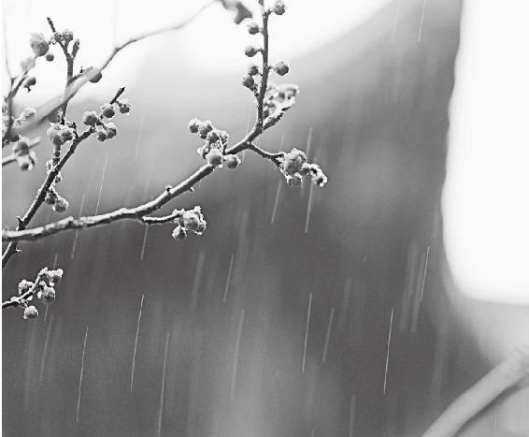

有些东西，你能消化，就能滋养身心；化不了它，就是毒药。

9.“津液布扬”

活得好，要靠“活水”滋润

梁冬： 什么是“津液布扬”？请问“津”和 “精”，有什么不一样？

比较黏稠的叫“液”，比较清稀的我们叫“津”。

徐文兵：比较黏稠的叫“液”，比较清稀的我们叫“津”。“津”和“液”都属于精气神的“精”，都归于它。

除了“津”和“液”的这种形态，“精”还有半固体状的，比如说脂肪，那也是精；骨髓、脑髓，这也是“精”。所以，由半固体转化成液体，就变成了津和液，比较黏稠的我们叫血液、唾液。

当你六腑能化谷，喝进去的水也能转化成自己的体液。再加上肾精和所吃的五谷之精，都变成了津和液！你就会非常健康！但是，如果津和液是一潭死水的话，那就不健康了，很危险。可爱的岐伯在这儿说了一句话， “津液布扬”。

如果津和液是一潭死水的话，那就不健康了，很危险。

梁冬：“布扬”就是那种气运南山、渗在全身的感觉。什么叫“布”？就是遍布、分布嘛，平均分配。

徐文兵：恐怖的“怖”，就是这个“布”，加一个竖心儿。“怖”是什么？就是一种恐的感觉散布到全身，甚至是整个空间里面。本来，“恐”是心里面发紧，先“恐”后“怖”，一下颤栗到全身了，那叫“怖”。

津液布扬后，眼睛不干，鼻子也有黏液，但不会鼻涕连天，因为有黏液的滋润，当你吸进去灰尘，就把它粘住了。

“津液布扬”就是说，六腑化谷以后，就像老公在外面挣钱了，交给老婆，老婆一吸收，这是脾！脾干吗呢？把它输布到全身，哪儿需要送到哪儿。这样，眼睛不干，鼻子也有黏液，但不会鼻涕连天，因为有黏液的滋润，当你吸进去灰尘，就把它粘住了。

你去干漱口，一会儿就唾液满口，津液润泽，这就是把津液给你输布到全身的结果，也能让你的皮肤水润。

还有，你去干漱口，一会儿就唾液满口，津液润泽，这就是把津液给你输布到全身的结果，也能让你的皮肤水润。现在人都用什么保湿液，从外面弄。如果津液能够布扬的话，不用这些，你的皮肤自然就是润润的，想不润还不行。

还有，水的性质是什么？往下走，是润下的。那我们全身如果没有这个正常功能的话，就会变得上面水肿、下面干。所以，“津液布扬”后面用了一个字——“扬”。就是把水从地下抽出来，然后扬出去，让它输布到高处，这叫“布扬”。

“津液布扬”后面用了一个字——“扬”。就是把水从地下抽出来，然后扬出去，让它输布到高处，这叫“布扬”。

梁冬：所以，一个人的头发如果发干的话，就说明身上水汽的布扬功能不足。

徐文兵：好多人说头发出油不好。有人说，得癌症的人头发才是干的。确实是，人到临死的时候吧,头发全跟过静电一样，一根儿、一根儿直棱棱的，特别干，特别燥。所以，现在头上出油，说明你还健康，津液还在布扬。

头上出油，说明你还健康，津液还在布扬。

10.“各如其常，故能长久”

中医保健的根本

梁冬： “各如其常，故能长久。”我觉得这句话很厉害。“各如其常”是什么意思？

五脏就该坚固！六腑就应该传化！如果是这样的话，就“故能长久”。这句话，我建议大家一定要写下来，念一念。

徐文兵：该怎么样，就怎么样，五脏就该坚固！六腑就应该传化！如果是这样的话，就“故能长久”。这句话，我建议大家一定要写下来，念一念。

其实，这段话就是中医保健的根本。好多人说，你们中医治不了病，你们保保健还行。这么说也行，但是保健的思想和目的是什么——“故能长久”。

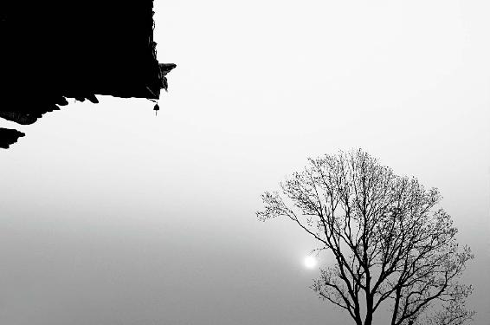

什么事情，都要看得长远。

11.“黄帝曰：人之寿百岁而死，何以致之？岐伯曰：使道隧以长，基墙高以方”

人体好风水

梁冬：黄帝曰：“人之寿百岁而死，何以致之。”什么意思？

徐文兵：在这段话前面，黄帝问的是普通人一般能活多少寿啊？六十或者六十多？怎么保证？这段话黄帝问的是什么？普通人群里面一些活过百岁的人，他们有什么特殊的秘诀吗？

活过百岁的人，他们有什么特殊的秘诀吗？

梁冬：岐伯曰：“使道隧以长，基墙高以方。”

徐文兵：岐伯说，从面相上或者从遗传上来说，这些人就跟别人不一样。

首先，他们 “使道隧以长”。“道”鼻子，鼻腔，“隧”,隧道。也就是说，长寿的人鼻子、鼻腔比一般人要高、要深、要长。

长寿的人鼻子、鼻腔比一般人要高、要深、要长。

梁冬：“基墙高以方”是什么意思呢？

徐文兵：“基”是地基，“墙”是在地基上面垒起来的那面墙。基墙反映在脸上就是两颊、下巴。

我们经常说这个人 “天庭饱满，地阁方圆”。地阁方圆就是 “基墙高以方”。像尖嘴猴腮、尖下巴的人就不大容易长寿！

为什么尖嘴猴腮、尖下巴的人不大容易长寿？

梁冬：有很多女青年本来脑门还挺宽阔的，“刷刷刷”，整容了。

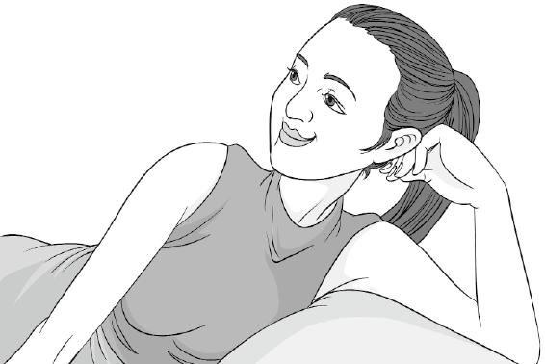

面部有好风水的美女：脑门宽阔，下巴圆润，长寿。

徐文兵：那叫折寿嘛！“楚王好细腰，宫中多饿死。”

梁冬：很多女主持人都是这样子的。

徐文兵：追求一种病态的东西，把自己的寿给折了。为什么呀？“基墙”其实代表的是我们的胃。我们咬食物时，咬肌的高点叫颊车——下颌关节。我们咀嚼的功能就在这儿。

所以，“基墙高以方”的人消和化的功能强，能够很好地把后天的五谷转化成自己的精气神。

“基墙高以方”的人消和化的功能强，能够很好地把后天的五谷转化成自己的精气神。

这两句话很简单，但是说了两个事。“使道隧以长”，鼻子通的是气。“基墙高以方”，吃的是米。“米“上面一个“气”，整个合起来就是一个“气”(气)。这些人气就足哇！

《道德经》里说 “谷神不死，谓之玄牝（pìn）”。 “玄”指空气，“牝”是吃饭。一个通天气，一个通地气。天气地气一合，人当然就长寿！

梁冬：所以，鼻子这个地方是天，嘴吃的是地，中间这段叫人中。天地人，这是三才。

12.“通调营卫，三部三里起”

自己体检的智慧

梁冬： “通调营卫，三部三里起”，什么意思呢？

“三部” 有脉，“手三里”“足三里”隆起代表了气足，胃、大肠的消化功能好。这样的人一般身体没啥问题。

徐文兵：前边说过了调和营卫，意思是说在血管里流动的气血和血管外流动的卫气，它们第一是通的，另外它俩是和的。调就是调和嘛！营卫不和就会出现漏汗，不停地漏自己的精气。如果它是通畅，又是调和的，就能保护身体不受外界的侵害，这叫通调营卫。

另外，“三部三里起”是我们讲的检查自己、病人的经络腧穴后发现的一个体征，它不是病症。什么叫三部？我们号脉叫上、中、下三部：上部要摸一下颈动脉，中间呢我们摸一下手，下面我们要摸一下跗阳脉。

如果人表现出的是：起，有脉，而且有一些隆起，那他的气就是足的。三里呢，有人把它叫“足三里”“手三里”。足三里代表了胃的消化功能，手三里代表“大肠的传导之官，变化出焉”，也具有一个化的功能。所以，一看这上、中、下三部有脉，再一摸手三里、足三里处肌肉是隆起的，或者你能感觉到那有气，就说明身体没啥问题。

梁冬：金庸武侠小说里的武林高手，连太阳穴都是鼓起的。

金庸武侠小说里的武林高手，连太阳穴都是鼓起的。

徐文兵：练不同的功后，就有这样的反应。

13.“骨高肉满，百岁乃得终”

长寿之人的相

梁冬： “骨高肉满，百岁乃得终”，就是说你一看有些人的眉骨很高，然后肉又很充实，就有长寿的可能。

看有些人的眉骨很高，然后肉又很充实，就有长寿的可能。

徐文兵：好裁缝给人做衣服，打眼一扫，给你一量，有的也不用量了，大概一看，衣服就做得挺合适。但有一些人，裁缝一看便开始做，但做出来的衣服总是穿不进去。什么原因呢？骨高肉满，这些人就是骨架子，肌肉跟一般人不一样。

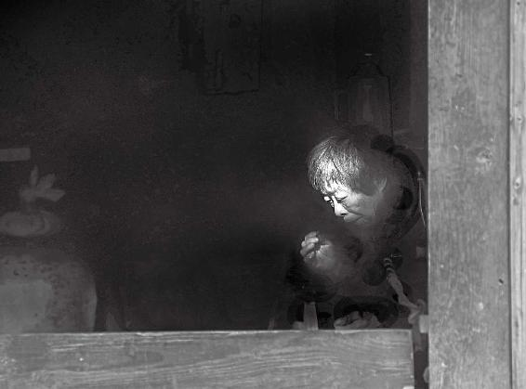

依据中医来看，古代的相面术并非完全没有依据。因而，看待事物不可完全持完全怀疑态度。

梁冬：怎么个“骨高肉满”法呢？

徐文兵：骨头有一种狭义的解释。“骨”指的是什么？就是颅骨，天庭饱满，是说它是隆起的，而且前额很高。

“骨高肉满”，既代表肾精充足，又代表后天之气也充足。这些人一看，哦，长寿的命！

还有个解释，骨高是指“印堂”，这儿也是鼓鼓的。肉满是什么？肌肉是丰满的，不管它在发力还是不发力都是满的。以前我们讲的肌肉满壮，也是这个道理。骨，代表肾；肉，代表后天脾胃。

所以，“骨高肉满”，既代表肾精充足，又代表后天之气也充足。这些人一看，哦，长寿的命！

不能说古代的相面术完全没有根据。

梁冬：所以，不能说古代的相面术完全没有根据，其实，很多的相面术也来自于中医的一些基础。我们有这样的内脏，才会有这样的外在表现。

徐文兵：你有物质基础，才会有这个结构，才会诞生相应的气血流通的方式，才会产生你的 “神”或者是你的思想。这是符合唯物辩证法的。

“骨”指的是什么？天庭饱满，就是颅骨是隆起的，而且前额是高高的。

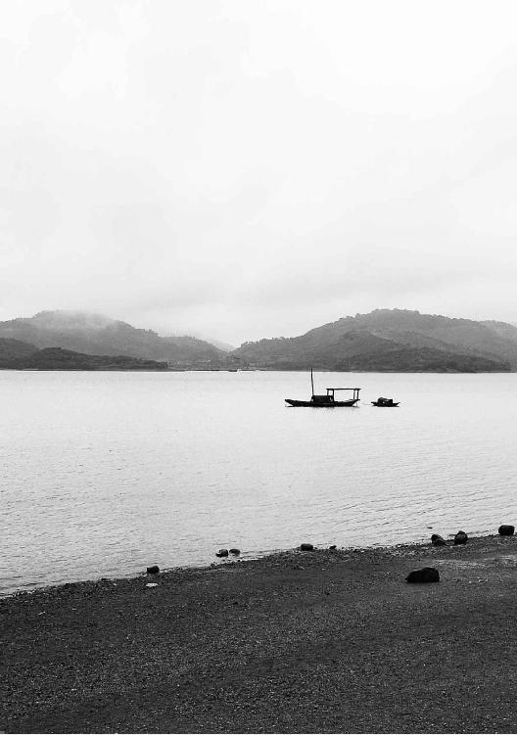

人生百年，善始善终，修身修好了，连死都是一件快乐的事。

第四章：从十岁到百岁的活法

要想活到百岁，就必须掌握“一口气”的盛衰盈亏规律。

为什么给孩子补钙要慎重？为什么30岁以后最适合的运动是散步？为什么说老人晚上出去跑步违背天性？

眼角有鱼尾纹是胆气衰了，抬头纹是胃不好，额头竖皱纹多，是前列腺、膀胱有问题，嘴角多皱纹，严重胃病。

白发有两个原因：肾水不足，火太大。

为什么很多人能吃不长肉？为什么很多人减肥到最后是抑郁症？

经文：

黄帝曰：其气之盛衰，以至其死，可得闻乎？岐伯曰：人生十岁，五脏始定，血气已通，其气在下，故好走；二十岁，血气始盛，肌肉方长，故好趋；三十岁，五脏大定，肌肉坚固，血脉盛满，故好步；四十岁，五脏六腑十二经脉，皆大盛以平定，腠理始疏，荣华颓落，发颇斑白，平盛不摇，故好坐；五十岁，肝气始衰，肝叶始薄，胆汁始减，目始不明；六十岁，心气始衰，若忧悲，血气懈惰，故好卧；七十岁，脾气虚，皮肤枯；八十岁，肺气衰，魄离，故言善误；九十岁，肾气焦，四脏经脉空虚；百岁，五脏皆虚，神气皆去，形骸独居而终矣。

1.“黄帝曰：其气之盛衰，以至其死，可得闻乎”

人活一口气

梁冬：为什么有些人一看就能够长寿呢？因为人长寿是有遗传的，有他肉体的物质基础。但是如果你母亲、父亲给你遗传的非常好，你却瞎造，照样折寿。这个“造”包括身体上的，还包括一些行为上的，比如做一些坏事什么的，也会折寿。

要想活到百岁，就必须掌握“一口气”的盛衰盈亏规律。

徐文兵：我们说，“三折肱成良医”，你断过三次骨头，慢慢吃药愈合，就知道什么叫医生了。但是你干吗非要折三次骨头呢？没必要嘛。学点养生的知识，防止自己的精、气、神的损伤，你就能尽其天年，或者是少折点寿，少打点折。

记住：做坏事也会折寿。

梁冬：对啊！“骨高肉满，百岁乃得终”。接下来是“黄帝曰：其气之盛衰，以至其死，可得闻乎？”什么意思？

徐文兵：这是古代的一个句式，如果老师说完以后黄帝要记笔记，就可以写“如是我闻”——我老师是这么说的。

树活一张皮，人活着就靠那口气，但是这个气的变化，它是有起伏，有盛衰的。

这段话其实是借着黄帝的口问 “人活一口气”这个问题。树活一张皮，人活着就靠那口气，但是这个气的变化，它是有起伏，有盛衰的。有他气足的时候，也有他气弱的时候，有他气充盈的时候，也有他泄气的时候。

气的变化有什么规律呢？黄帝问岐伯：您能不能把从生到死的这个阶段气的变化给我讲讲呢——“可得闻乎？”于是，岐伯就以十年作为一个阶段，把人生从十岁至百岁的活法，一段一段地慢慢讲给他听了。

人生从十岁至百岁的活法都在这里。

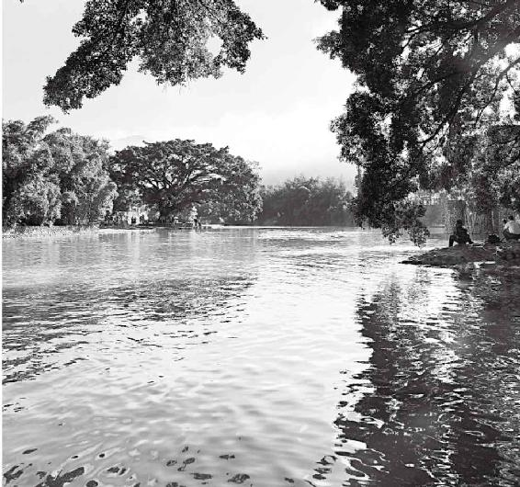

树活一张皮，人活一口气。

梁冬：为什么用十年作为一个阶段呢？

徐文兵：黄帝这会儿问的不是性生理的发展，而是贯穿人从生到死的这口气的变化规律。这个变化的阶段是简单地概括成十年来讲的。10岁左右的时候人会怎么样，20岁左右人又大体是个什么样。就是分成了十个阶段，我们可以作为参考。

2.“岐伯曰：人生十岁，五脏始定”

半大小子吃死老子

梁冬： “岐伯曰：人生十岁，五脏始定，血气已通，其气在下，故好走。”请问“始定”是什么意思？

为什么给孩子补钙要慎重？

徐文兵：没完全定，还在长。小孩刚出生时囟门是开的，长大了以后慢慢才闭合，这叫定。囟门，通常指婴儿头顶骨未合缝的地方，在头顶的前部中央。

我之前见到几个小脸美女，头颅特别小。我问她们：“小时候，你妈是不是爱给你补钙？”她们说：“我很早就补钙了。”补钙是什么啊？头颅还没完全长到一定程度，它就给你封口了。

梁冬：母亲给孩子补钙不好吗?

徐文兵：这叫人为嘛。这跟给地里施化肥没什么区别，所以，补钙要慎重啊。

梁冬：“五脏始定”的意思是：在10岁之前，五个内脏都在长，它有没有一些规律性呢？

10岁前这个阶段，人气充血足，是纯阳之体，能吃，俗称 “半大小子吃死老子”。

徐文兵：这10年间，小孩子还处在发育的阶段，还没完全定型。比如说心脏，人心脏的大小大概就像自个儿的拳头。这时候，他的“拳头”还在长，人也在长个，而且气充血足，是纯阳之体，能吃能喝，就是老百姓说的“半大小子吃死老子”，这个阶段就叫 “五脏始定”。

3.“血气已通，其气在下，故好走”

怀念活蹦乱跳的岁月

徐文兵：10岁以前的小孩子是在父母的庇护下成长的，没有什么太多感情的创伤，也没有受到外界多大的伤害和刺激，所以，他身上不存在什么气血凝滞、瘀血、痰浊这些问题，他顶多就是平时着凉了、不消化了。他血气是通的。

10岁以前的孩子一般身上不存在什么气血凝滞、瘀血、痰浊这些问题，他顶多平时着凉了、不消化了。他血气是通的。

血气通，又处在阳气旺盛的时候，孩子表现出来的特点就是—— “其气在下，故好走。”在10岁左右或者说10到20岁这个阶段，不管男女，小孩子整天都是活蹦乱跳的，不知疲倦。

梁冬：比如商场里的电梯正在往下走，他却往上跑。我看见好多孩子就喜欢这样玩，因为气足啊——“气足在下，好走”。

徐文兵：我们现在说的“走”和古人说的“走”完全是两个概念。古代人说的“走”就是跑，说“走步”叫行，或者叫步，步行。现在好多人不知道这个区别，老把这个“走”当成走路。

现在说的“走”和古人说的“走”完全是两个概念。

梁冬：请您聊聊青春期发育的问题。

徐文兵：12岁时，我考上了山西大同二中，学校离我们家很远。为什么我去那里上学？因为那儿有位好老师叫冯更生，他是我的班主任，教语文的，年轻时是跑马拉松的运动员。他带了我六年。

为什么说老人晚上出去跑步违背天性？

我从初一进了学校后，整天早操就是跑。开始我不愿意，因为很累。但现在想起，在那个阶段让你跑是对的，是把孩童的天性发挥出来了。因为你气在下。如果到了七八十岁还让你跑，成了老头还这样锻炼，那叫违背自然！那时候，我每天早上步行半个小时来到学校后，在冯老师的带领下，就开始在操场上跑，跑七八圈，天天1500米。

10多岁的时候，让你跑是对的，是把孩童的天性发挥出来了。因为你气在下。如果到了七八十岁还让你跑，成了老头还这样锻炼，那叫违背自然！

梁冬：幸好我的班主任是做厨师的。

徐文兵：小孩子的特点是什么？白天欢蹦乱跳，到晚上八九点，一打蔫，入睡了。这是符合自然天性的——白天阳气旺盛，晚上休息。但现在不少人都爱晚上出去跑步。

梁冬：很多老子就是为了跟儿子跑，生生被儿子累倒的。

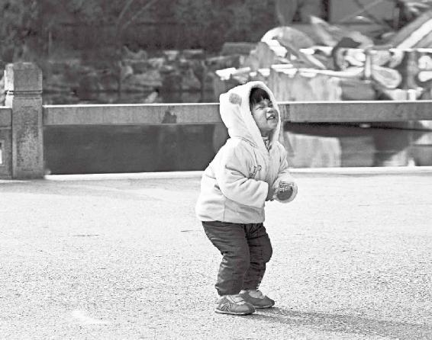

活蹦乱跳的岁月一去不复返，要好好珍爱，尽情让它释放。

4.“二十岁，血气始盛，肌肉方长，故好趋”

正是练肌肉竞走的好时机

徐文兵：到了20岁或者从20岁开始到30岁这个阶段，人的血和气都达到了将近快盛满了，我们叫盛，盛满了。这个时候肌肉开始发达，开始长，他就从那种疾跑的阶段发展到了一种持久有力量的阶段，肌肉也开始变得丰满。“趋”什么意思？《说文解字》上有注解，它说快速地走步叫“趋”， 而快速地奔跑叫“走”。“趋”就是在行和走之间的一个状态，就是快步走。

快速地走步叫“趋”， 而快速地奔跑叫“走”。“趋”就是在行和走之间的一个状态，就是快步走。

梁冬：亦步亦趋。这古人活得真是优雅啊，他们对生活的观察，就连跑步快一点、慢一点都有不同的文字来做这种界定。

徐文兵：我小时候，邻居家有只鹅，那鹅看家护院的本领特别强。人一进院以后，它就夹起翅膀、伸长脖子来啄你，这动作古人就称之为“趋”。包括蛇，它蓄积力量来咬你的时候，那个动作也叫“趋”。它是稍微有点爆发力的、有点向前扑那种状态。

另外，从“走”比 “趋”要快的角度来讲，20岁以后，气已经是稍微下来一点了，已经不是“其气在下”了。他那些气长肌肉去了，往里面充盈去了。他不会向外面洒得更多，因而“故好趋”。

20岁到30岁这个阶段，应该好好练肌肉、练竞走。

所以，20岁以后练肌肉，练竞走运动比较好。

5.“三十岁，五脏大定，肌肉坚固，血脉盛满，故好步”

好好散步

徐文兵：女子到了28岁，男子到了32岁，都达到了生理高峰。这在《上古天真论》里讲了——“肌肉满壮”，横着了。这里的30岁，它没从性生理、性心理的发展角度来看，而是站在正常生理、男女不分的角度，说这是人发展的一个高峰——五脏大定。

梁冬：这个大定是大概定了呢，还是什么？

徐文兵：完全定了。

梁冬：一般来说，谈婚论嫁，应该男的比女的大两三岁吧？

徐文兵：影响谈婚论嫁的因素很多，不可一概而定。女子21岁以后出嫁，男人24岁以后娶亲，这样好一点。五脏已经定了，你藏了多少精，这时已经不可改变了。这个时候， “肌肉坚固”，有力量，气血也最旺盛——“血脉盛满”，时不时熬夜、加班加点没事。但过了这个年龄段，有事了。

女子21岁以后出嫁，男人24岁以后娶亲，这样好一点。

梁冬：突然有一天，你发现你打麻将熬不住了。这时，就要看看自己这把岁数了。

徐文兵：说到“故好步”，什么叫“步”？ “步”就是比 “趋”再慢一点点，踱步嘛，胜似闲庭信步。

为什么大步走的锻炼方法不适合中老年人？

安步当“车（jū）”，安步当“车（chē）”，这个走步也有讲究。大步，我们叫阔步，还有小碎步……走得不一样，步幅不一样，节奏就不一样。步幅是个“率”，走得有多快，是心率决定的，是它在指挥，它调的也是个节奏。我看到在公园里真正练功的人，他的呼吸吐纳是配合走步“吸吸呼”的，一边迈步一边“吸吸呼”，而且心思特别集中，特别放松。

从“走”也就是“跑”，到“趋”，然后到“步”的过程，好像是速度下来了，但是另外一方面——“心智”发达了，气往上走了。

到什么山唱什么歌，30岁以后，最适合人的运动是散步，散步时不要加大步幅和走路的频率。

说到这个“步”呢，大家尤其要注意一个事情。曾经有人提倡一个锻炼方法——“大步走”，告诉中老年人：“你们想要自己的心脏强健吗？那就大步走。”结果，好多人来找我看病，练出了什么问题？心慌、心跳、睡不着觉。30岁可以快步、大步幅地走。30岁以后，你就该踱步了。散步时慢慢走，不要加大步幅，也不要加大走路的频率。到什么山唱什么歌，是什么年龄就做什么样的运动。

现在很多人锻炼都是盲目的，我们说30多岁的人你不要去跑了，可好多70后说：“哎呀,老坐办公室，我要去锻炼。”干吗去？打羽毛球、打乒乓球，冬天外面那么冷也得去。

好多人就是坚持——“我要运动”。我说，你们都在动不在运，胡闹！

好多人都在坚持运动，但实际上都是盲目运动，都在动不在运，都是瞎动！

梁冬：还有一些人呢，冬天早上的时候开始在长街上跑啊跑，吸点汽车尾气，说重点儿叫“人肉吸尘器”，那真是很危险的事情！

6.“四十岁，五脏六腑十二经脉，皆大盛以平定，腠理始疏，荣华颓落”

40岁后人要注意什么

徐文兵：40岁以后，人的“五脏六腑十二经脉，皆大盛以平定”，身体达到了一个极点，也开始走下坡路了。表现是 “腠理始疏”。腠理我讲过，就是皮肤的纹理和细胞间那个肉眼看不到的间隙。当人在身体好、气足的时候，腠理特别紧密，好像是一个充满了气的皮球，上面不会有任何皱纹。

但40岁以后呢，腠理就开始疏松了。女性表现在，“我的眼角出现鱼尾纹了，我皮肤的毛孔变得粗大了”，还有人容易感冒。肉松了嘛，外部肉体的防线和气的防线退化了。以前穿得单薄点儿出去没事，现在稍微不注意就感冒，腠理疏松了。

梁冬：不同的人的纹路、皱纹是不一样的，通常眼角出现了鱼尾纹意味着什么？男的额头上有皱纹呢？

徐文兵：眼角有鱼尾纹是人的胆气衰了；抬头纹重是胃不好；额头竖皱纹多，前列腺、膀胱有问题；嘴角皱纹多，严重胃病。脸上的皱纹啊，拉皮可以遮盖。女人唯一遮盖不住的，是脖子上的皱纹，就是气血上不去。好多老美女都戴着围巾，遮掩一下脖子上的皱纹。“腠理始疏”了。

眼角有鱼尾纹是人的胆气衰了；抬头纹重是胃不好；额头竖皱纹多，前列腺、膀胱有问题；嘴角皱纹多，严重胃病。

梁冬：“腠理始疏”后“荣华颓落”，“荣”和“华”分别指什么呢？

徐文兵：什么叫“荣”？我们想想白居易的“一岁一枯荣”，想想枯，就知道什么叫“荣”了，“荣”是被滋润的那个状态，返青返绿了，这是指树木。

对人来说，气血滋润的样子叫“荣”，“你看他荣光焕发的”。“华”是什么？是花开的那个模样，闻着香，有颜色，有光泽。中医经常说，“心，其华在面。”意思是如果心的功能不错，那表现出来的脸色就很好看，气色也好。另外，“肾，其华在发”，是说一个人肾好的话，那她肯定一头乌发。这叫有华。

心的功能不错，那表现出来的脸色就很好看，气色也好。一个人肾好的话，那她肯定一头乌发。

人到中年，“荣华颓落”，什么表现？脸色变得不润泽、枯槁，白发开始多起来了，甚至有些人出现脱发。

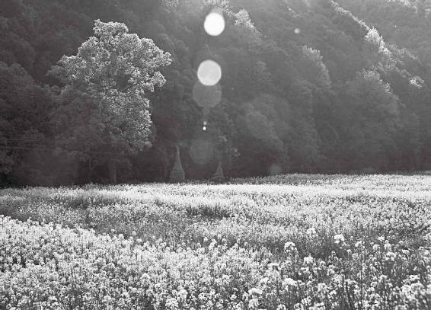

人的身体有时与植物类似，植物养分充足才会有颜色有光泽，人内外健康，自然容光焕发。

7.“发鬓斑白”

防治白发的最根本之法

梁冬：有些人很早就有白头发，这意味着什么？

徐文兵：白发有两个原因：第一是肾水不足，再一个是火太大。年轻时候长白发都是因为体内火太大，有创造力。

白发有两个原因：第一是肾水不足，再一个是火太大。

梁冬：我发现一个特点：不少年轻、有花白头发的人通常脾气暴躁，很容易发火。

徐文兵：心气很高！

梁冬：我曾经见过一些人，年纪到了一定程度的时候，他的眉毛会长出很长的几根，有人说这是长寿的标志。中医怎么看待这个问题？

徐文兵：气血足的话，人的眉毛就浓，就长。如果一个人阳气旺，我们就说他立眉霸眼，很有决断力。

气血足的话，人的眉毛就浓，就长。

我给人调治身体，就调他的五脏六腑，这人原来一脸的焦黑晦暗，调完以后会出现一个现象：开始变白。哪儿先变白呢？眉毛底下的部位开始变白，然后扩散到全脸。好多人治到最后，病好了，我说，“你不用来了”，他说：“不不不，我还要脸白，我还要白一白。”

人的脸色，其实是内脏功能的一个表现。你老在脸上涂涂抹抹、敲敲打打做文章，有人戏称为装修。我说那属于治标不治本。

气色不错，实际上是五脏六腑不错。

如果你把五脏六腑调好了，荣华自然就显露在脸上。我们说，这人气色不错，哪儿不错？五脏六腑不错。而人到40岁以后，就会出现“腠理始疏，荣华颓落”的状态。

《上古天真论》里也说过：女子过了五七三十五岁以后，“阳明脉衰，面始焦，发始堕”。再过7年，“面皆焦，发始白”，脸色整个就变得焦黑干燥，没有荣光，这些表现都是与人的年龄对应的。

梁冬：怎么样才能够延缓一点点呢？

徐文兵：出现这种情况的原因，《黄帝内经》说了， “阳明脉衰”。阳明脉，第一指足阳明胃，要想阳明脉不衰，你就要把你的胃保护好；第二指手阳明大肠，要想保持大肠化腐朽为神奇和化完腐朽、正常排出的能力，你就要好好侍候好自己的大肠。总之，把阳明脉照顾好了，你的脸色就不再难看，而且也不会便秘了。

养肾精是防治白发的最根本之法，平常挠一挠头也有一些作用。

女人开始衰老，为什么第一道皱纹出现在眼角——胆经的瞳子髎穴位置？男人为什么会两鬓斑白？像苏东坡说的“早生华发”。问题都出在胆上。因为胆经的循行部位就在我们身体的两侧，沿着阴面和阳面的交界，我们管它叫少阳。

把阳明脉照顾好了，你的脸色就不再难看。

还有，肾是水，胆是木，水生木。肾水稍微弱一点，第一表现就是木开始枯槁，人的两鬓开始发白，然后蔓延到全头。所以，养肾精是防治白发的最根本之法，平常挠一挠头也有一些作用。但如果底下（肾）不给供水，你把头挠破了，它还是白的。

如果脸颊出现暗疮、黑斑、黑点，就可能是胃病。还有很多人，嘴巴周围长了一圈暗疮，那是冲脉有问题。一看女孩子嘴巴下面长了这种暗疮，那她可能有妇科病，得研究白带。

女人开始衰老，为什么第一道皱纹出现在眼角——胆经的瞳子髎穴位置？男人为什么会两鬓斑白？像苏东坡说的“早生华发”。问题都出在胆上。

发鬓斑白还有一个重要原因，就是这个年龄的人，已经混到了“争权夺势，争名逐利，费尽心机”的阶段，这时人的心火、心思用得特别旺，这种心火又折过去煎熬、消耗肾水，这也会导致发鬓斑白。古时候，伍子胥就是这样，过昭关时，一夜之间就白了头。

40多岁的人，已经混到了“争权夺势，争名逐利，费尽心机”的阶段，这时人的心火、心思用得特别旺，这种心火又折过去煎熬、消耗肾水，这是促成发鬓斑白的又一个重要原因。

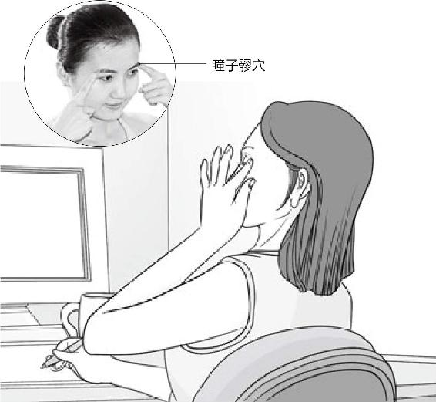

岁月无常，皱纹会慢慢爬上您光洁的眼角，

幸好，还有“瞳子髎”为您遮风挡雨。

我接触过不少这样的人。一位母亲听到自己儿子突然出车祸去世后，一夜白头。为什么一夜白头？就是那煎熬自己的心火把肾水一下熬干了。

还有，我治过一些上网成瘾的年轻人，他们简直就失神了，爹妈怎么管教也没用。孩子在家里偷钱，在外面借钱，小偷小摸，随后就上网吧，把父母亲煎熬得全是一头白发。所以，发鬓斑白的原因，从生理上说是肝胆气不足了，气血不足了，但心理上的煎熬其实影响更大。

发鬓斑白的原因，从生理上说是肝胆气不足了，气血不足了，但心理上的煎熬其实影响更大。

梁冬：很多时候，情志对我们身体的影响是非常大的，但我发现，不少人对情绪的影响力认识不足。

不少人对情绪的影响力认识不足。

徐文兵：认识不足的原因，不是说大家没意识到，而是对此没抓没挠的。物质上有形有质有象的东西，像吃什么吃坏了，我可以去研究它，把原因弄明白。但情绪呢？看不见，摸不着。很多人说：“我气坏了，你气死我了，你伤我心了……”或者“我悲了，我哀了……”这情绪具体是什么？抓不着。但是，中医却抓得着！

中医有一套理论，专门研究你什么病容易产生什么样的情绪，比如肝火旺的人，愤和怒的情绪就容易大，心气不足的人就容易悲和哀。这种无形的情绪，它是有一个肉身和能量基础的，还有一种表现方式。所以中医是能抓住、落实的，就是说，中医能把情绪这种无形无象的东西落到实处，而且有一系列调整它的好办法。

肝火旺的人，愤和怒的情绪就容易大，心气不足的人就容易悲和哀。

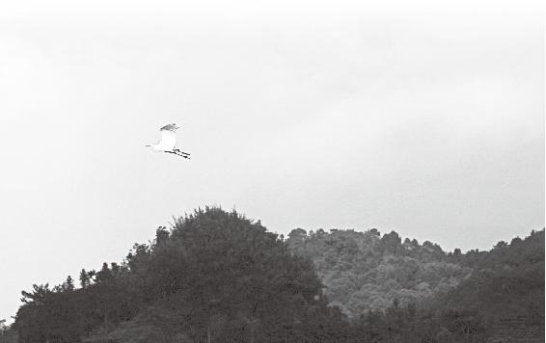

争权夺势、争名夺利、费尽心机，常常煎熬的是自己的肾水，是自己的身体。聪明有时常被聪明误。

8.“平盛不摇，故好坐”

40岁后该练静坐

梁冬：接下来是“平盛不摇，故好坐”。请问什么叫“平盛不摇”？

徐文兵：“平盛”是相对 “五脏六腑皆大盛以平定”的。 “平盛”以后，人的精血不会再增加了，而是在慢慢地减少，人不那么喜欢跑，不再喜欢跳，也不怎么喜欢大步走路了。因为流往脚上的气血不足，所以就喜欢坐了。

梁冬：我发现有些人坐着的时候，很喜欢颤脚，颤颤颤，这说明什么？

颤脚的原因是什么？是一口气，推动这口气的就是一种躁动不安的心情。这都是心火和肝火。

徐文兵：说明一个人手足无措。颤脚的原因是什么？是一口气，推动这口气的就是一种躁动不安的心情。这都是心火和肝火。什么叫“好坐”？这么坐舒服。我们说人什么年龄练静坐？40岁以后。

梁冬：我现在30多岁就练打坐，是不是早了点儿？

徐文兵：有点儿早，这个年龄最好去练站桩。另外，我建议家长和老师不要逼一个小孩子在好走的年龄去练站桩和静坐，这是不合适的，绝对是摧残人家孩子。

为什么小孩子不要练站桩和静坐？

所以人到40岁以后，去学学静坐吧，既符合你的生理，又符合你的心理。静坐以后，就可以降降自己的虚火、浮火。

梁冬：有一个观点，说静坐的时候，你把双腿一盘，有助于拉开骨骼。因为经脉是从脚下下去的。

徐文兵：关于静坐的理论太多了，各门流派，怎么单盘、双盘。我有次回老家，碰到一个高人，人家说：“你们都知道两掌合十，怎么不知道脚掌也应该合十？”人家那个门派的做法就是：两个脚心也要对着。反正，坐法就是各种各样。

人到中年，气血不在脚上了，去学学静坐吧，既符合你的生理，又符合你的心理。学会静坐后，莫名的虚火、浮火都降下来了。

我的意思是，如果你的肌肉没那么柔软，肌腱不是那么有弹性的话，不要非强迫自己去盘成个什么样，舒服就行了。道家就很简单，道法自然，舒服为原则，没必要搞得自己那么扭曲变形，弄得自己不痛快。我建议，中年人一定要找个好老师去学学静坐。

梁冬：痔疮和坐的时间长有关系吗？

痔疮跟肝有关。

徐文兵：没关系，痔疮跟肝有关。好吃辣椒的人容易得痔疮，喝酒的人也容易得，就是说湿气、瘀血重的人容易得痔疮。其实痔疮就是一个瘀血块，或者瘀血凸起的一条静脉的一个腔道、管道。

梁冬：中医是怎么调治痔疮的呢？

要想增强自己的魄力，就要老做“提肛“运动。

徐文兵：身体上有个地方叫魄门——肛门！古代人受刑以后，医生去救死扶伤，第一件事就是塞住魄门，怕那股气走了。而我们要想增强自己的魄力，就要老做一个提肛运动，也就是撮谷道，有意识地把肛门的括约肌收紧了放松、收紧了放松。这是预防痔疮最好的方法。

预防痔疮最好的方法是撮谷道。

9.“五十岁，肝气始衰，肝叶始薄，胆汁始减，目始不明”

人衰老首先从肝上表现出来

梁冬：到了50岁，“肝气始衰，肝叶始薄，胆汁始减，目始不明” ，很多问题就开始来了。

徐文兵：人到50岁叫半百。在《上古天真论》里，黄帝说，我发现，现在年过半百的人，“动作皆衰者。”

大致看一下，50岁是肝功能衰弱，60岁呢？

梁冬：木生火，60岁是心开始衰弱。

徐文兵：70岁呢？

梁冬：火生土，脾胃开始衰弱了。

徐文兵：80岁呢？

梁冬：土生金，肺开始衰弱了。

徐文兵： 90岁呢？

梁冬：金生水，肾有问题了。

徐文兵：人的肝、心、脾、肺、肾是有讲究的，哪个脏先衰呢？木！就是“肝气先衰”。

人的肝、心、脾、肺、肾是有讲究的，哪个脏先衰呢？木！就是“肝气先衰”。

其实，这是一个轮回。前面我们讲了，人衰退的根源在于自身的精气不足。首先从水生的那个木——肝先表现出来。木是春天，最早开始出现问题——“肝气始衰，肝叶始薄。”

梁冬：什么叫“肝叶”？

徐文兵：人的肝有三片叶，精血足的时候，肝叶特别厚；如果精血不足？肝叶就变薄了。肝又是分泌胆汁的器官，肝叶薄了以后，就好像母亲没奶了，胆汁也不充盈了。胆汁不充盈，化肉的功能就差了，跟着一系列问题就来了。

梁冬：胆不是用来分泌胆汁的，而是用来装胆汁的。

胆不是用来分泌胆汁的，而是用来装胆汁的。

徐文兵：装进肝分泌的胆汁以后，如果身体需要，胆就再把胆汁放出去。

梁冬：做了胆囊切除手术的人，会有什么样的结果呢？

徐文兵：没做手术前，他的身体有代偿性。没吃肉时，他有一管胆汁存在那。吃肉以后，胆汁“啪”放出去化解。切完胆后就没这个缓冲了，人就不能一顿吃很多肉，只能胆分泌多少，他用多少。

《上古天真论》讲过，女子到了49岁的时候，月经没了，肝不藏血了。没那么多血可藏，也没那么多血可放了。好像水库蓄水，都没蓄上水，放什么水？到这会儿，女人的月经没了，闭经了。而男人到50岁，性功能就差了。

男人到50岁，性功能就差了。

梁冬：我听说有一些人月经停了之后，后来不知道怎么回事又回来了，这有可能吗？

徐文兵：有！那是接着漏。该闭经的时候你不闭经，还见红，这就是问题。到14岁（虚岁）了，该来例假你没来，也是问题。中医的道理是什么？到了什么年龄，该干什么你就干，干错了就不对。

中医的道理是什么？到了什么年龄，该干什么你就干，干错了就不对。

好多人说有月经好，没月经就不好。那得看什么时候。七八十岁又见红了，一检查，有癌症。到那会儿你见了红，就是很可怕的事情。

梁冬： “胆汁始减”，就是说人50岁的时候，胆汁就基本上不分泌了？

徐文兵：应该是减少了。像梁山好汉，大碗喝酒、大块吃肉，但到50多岁这个阶段，消化油腻的功能也差了。

梁冬：所以，老年人别吃太好，实际上他也吃不了太好。现在，有很多子女孝敬父母，燕窝、熊掌堆着，其实真的是害了父母！

50多岁这个阶段，人消化油腻的功能就差了，性功能也差了，眼睛开始看不清楚东西，眼花了，这时，一定要注意补肝护胆。

徐文兵： “为人子女者，不知医为不孝”。虽然他们发自内心，本心是孝，但结果是害老人。所以，人到了五十来岁，吃五谷杂粮就可以了，大油大腻的东西不大合适了，因为胆汁不够用了。

“肝开窍于目”，到50多岁，人还会出现什么问题？“目始不明。”眼睛开始看不清楚东西，眼花了。

人到了50来岁，吃五谷杂粮就可以了，大油大腻的东西不大合适了，因为胆汁不够用了。

梁冬：眼睛看得见，是后面的气血充足，而且得冲到肝上。

徐文兵：冲到肝开的“窍”—— “眼睛”上。

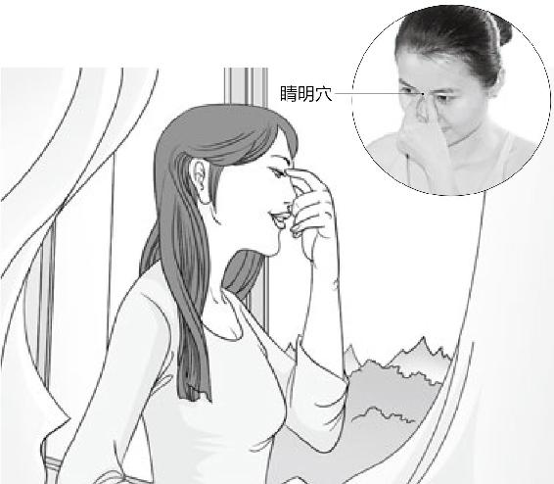

要想明眸善睐，轻揉睛明小穴。

梁冬：人老珠黄的这个“珠黄”，就是指眼睛黄喽？

徐文兵：到这会儿就黄了。还可能的情况就是他白眼球上出现了很多黄斑或者是黑斑。

怎么样才能够保肝呢？第一要养肾；第二，子时丑时是肝胆的工作时间，你那会儿沉睡就在养肝。

梁冬：这是什么原因呢？

徐文兵：瘀血。除了虚以外，还有外邪了。

梁冬：那一个人怎么样才能够保肝呢？

徐文兵：肝的妈妈是肾。第一，要养肾；第二，子时丑时是肝胆的工作时间，你那会儿沉睡就在养肝。你看人沉睡的时候，眼珠子在动，就好像我们把一个元宵晃匀了一样。干吗在动？眼球动就是看身体哪缺血，看哪缺气，看哪缺精，人自己在调呢。你干脆就不沉睡，眼珠就死鱼眼一样僵硬着在那儿看，你眼不花才怪。

梁冬：眼睛转的时候是沉睡啊！

人在深度睡眠、有梦的时候，眼珠就在转。

徐文兵：对呀，人在深度睡眠、有梦的时候，眼珠就在转。

眼珠子滴溜溜乱转，健康！一看这人两眼发直，不是神经病，就是精神病。

梁冬：哦，没看过。

徐文兵：眼珠子滴溜溜乱转，健康！一看这人两眼发直，不是神经病，就是精神病，眼睛开始不明了——“目始不明”了。

梁冬：有些人眼袋很重，这是什么原因？

祛除眼袋重在治胃。

徐文兵：祛除眼袋重在治胃。目下属胃，目侧属胆，目的内眦属膀胱，我们说眼睛底下有卧蚕一样一个大眼袋——胃病；眼角外侧纹路特别深或者黑斑特别多——胆病；中间——膀胱病。

眼角外侧纹路特别深或者黑斑特别多——胆病；中间——膀胱病。

梁冬：早上起来眼屎很多说明什么呢？

徐文兵：这是肝胆有火，有湿热。还有人眼屎多得让眼睛睁不开，得拿水冲。

梁冬：眼屎太多，原因是湿热。看来，对眼屎这么平常的事情，它里面都深含道理。

眼屎太多，原因是湿热。

徐文兵：50岁后，有人就问：“我眼睛不明（目始不明），怎么办？”我说：“很好调治，有一个穴位，专门就是让眼睛亮的。”中医很有意思，给你讲了病理，接着就有对应的治疗方法。什么穴位可以让眼睛亮起来呢？睛明穴！

其实，围着眼睛的穴都可以！但是请记住，这些穴都是在末梢上，要想眼睛明亮，你得从根儿上调。它根儿上怎么说的呢？肝气虚了，然后“胆汁始减，肝叶始薄”。所以，眼睛花了，要从肝胆上入手调治。特别是这个胆，对眼睛影响非常大。

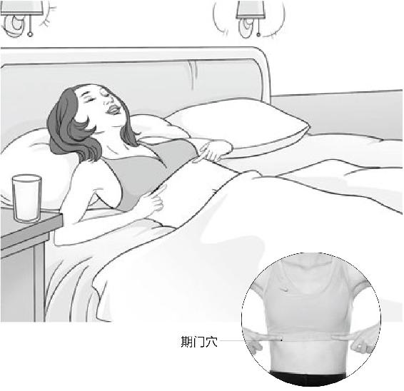

打开“期门”，眼睛一亮，身体喜洋洋。消化不好也可以找它哦！

你如果想眼睛亮，就去找胆气聚集的一个地方，它是胆的一个募穴，你给它做点按摩。它在我们的第七和第八肋骨中间。沿着乳头往下数，一般乳头在第四、第五肋间，你往下数俩肋骨，募穴就在肋骨缝儿这儿。你觉得老花眼了，看近东西不清楚了，就揉揉它。这个穴叫期门，是肝的募穴。如果你说:“哎呀！这个定位太复杂了，我搞不清楚。”那很简单，你把两只手搓热了，就在这个肋叉子这儿揉，搓开了以后，就能促进胆汁的生成和分泌。很多人消化不好，一揉完这儿，肚子咕噜咕噜响，舒服了。

眼睛花了，要从肝胆上入手调治。特别是这个胆，对眼睛影响非常大。

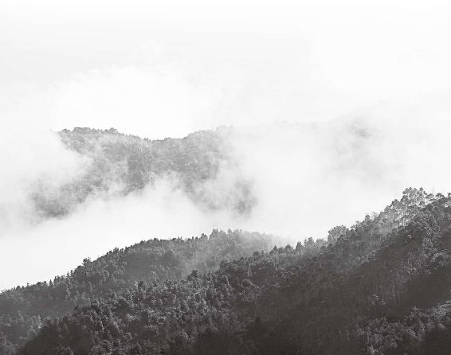

人衰退的根源是自身的精气不足，要想眼睛明亮，得从根上调，从肝胆入手调治⋯⋯世间万事都要寻其根源，才能真正处理好。

10.“六十岁，心气始衰”

60岁以后要警惕“退休综合征”

梁冬：人到了60岁的时候应该怎么样呢？话说：“六十岁，心气始衰，苦忧悲，血气懈惰，故好卧。” 60岁的人就喜欢躺着了。常言道：好吃不过饺子，舒服不如躺着。

徐文兵：男人和女人到了60岁左右，会出现一个什么样的现象？退休综合征。

退休对老人身心是有影响的。我有一个在老干部处的朋友，他的工作就是照顾那些老人。他发现很多人60岁退休以后，就开始发病，不少人去世的年龄，就在60～64岁之间。

梁冬：作为一位中医，你怎么解读这个现象呢？

徐文兵：他的生理和社会环境发生剧烈的变化以后，心态没有及时地跟上。

梁冬：“心气始衰”，就是一下子气血不足了。

心气很高的人就喜欢折腾点事。心气衰的人是什么表现？没意思！出去玩没劲。买一大房子没劲。装修一下，随便你们装成什么样都行。这就是心气衰了。

徐文兵：气血不足是个大概念，具体到五脏六腑， 50岁是肝气始衰，胆汁也减少了，肝叶也变薄了，“目始不明”，看东西眼花了。另外，按五行来讲，肝属于木，木生的是火——心嘛。60岁以后，先是木头不是那么足了，接着是火不旺了，也就是说，肝气衰退以后，下一个衰退的就是心气。

我们平常说，“这个人心气很高”，心气很高的人就喜欢折腾点事。心气衰的人是什么表现？没意思！出去玩没劲，买一大房子没劲，装修一下、随便你们装成什么样都行。这就是心气衰了。

11.“若忧悲”

拒绝“杞人忧天”的活法

徐文兵：“心气衰”的人有什么表现？首先，他的情绪上会出现一些剧烈的变化。按《天年》的话来说，这些人会莫名地“忧”和“悲”，“若忧悲”。

“心气衰”的人会莫名地“忧”和“悲”。

梁冬：“忧”和“悲”有什么不一样？

徐文兵：“忧”和“悲”完全不一样。繁体字的“憂”，上面是一页书、两页书的“页”字，其实它念“屑”，指的是头，中间有个“心”。有句成语叫“杞人忧天”，就是老是担心将来有个不好的事发生，这叫“忧”。天崩，地坠，什么天上星星掉下来，地震什么的。“忧”就是说一个人老处于对将来的一种不安感觉中。

“忧”就是说一个人老处于对将来的一种不安感觉中。

2004年，我跟我爸说：“我挣点钱，咱们这个房贷可能提前还。”当时我爸说什么？“你要挣那么多钱，你还要交好多税。”他首先想到的是交税的事，不看你挣的总比交的多，他看到的就是一种负面的东西。

梁冬：这是“忧”。“悲”怎么解呢？

徐文兵： “悲”上面是个“非”，在甲骨文里面，它是两只小鸟相背而飞，劳燕分飞，是一种分离的状态，是人在分离、分别的时候产生的那种情感、情绪。我们经常说“悲欢离合”，什么意思？合就是“欢”。离呢？就是“悲”。

我们经常说“悲欢离合”，什么意思？合就是“欢”。离呢？就是“悲”。

梁冬：真是长学问了。我随口那么一问，那么有东西。

徐文兵：中国人是把对人的情感、情绪的认识都研究到骨子里了，就落实到一个汉字上。

中国人是把对人的情感、情绪的认识都研究到骨子里了，就落实到一个汉字上。

梁冬：我觉得，现代人活得真是粗糙！

徐文兵：我们现在活得特糙，粗、鄙、浅、薄、糙！正常人到了秋天，看到落叶纷纷，草木凋零分离的那种肃杀状态，都会感叹秋悲。而很多老年人是一年四季，不管春夏秋冬，都会产生一种悲。

特别是现在，有很多空巢老人。爹妈单独居住，我们在外面奔忙，又不常回家看看，所以老年人悲的心理就更加严重。生理上他们已经到了这个阶段了，然后，你为人子女又不懂孝，不会伺候父母，所以老人这种忧和悲的状态总是缠绵不去。

多抱抱父母，多让他们吃一些补心气的食物。和父母走在一起的时候，一定要搀着他们，这样的肌肤之亲能延他们的寿。

做儿女的一定要常回家看看。另外，要经常抱抱父母，跟父母一定要有这种亲昵的接触。经常有这种气的交流的话，能弥补老人衰弱的心气，让他那种悲的感觉少一点儿。

梁冬：和父母走在一起的时候，一定要搀着他们，这样的肌肤之亲能延他们的寿。实际上，我们到处寻求福分，殊不知，父母健康才是子女最大的福分。

我们到处寻求福分，殊不知，父母健康才是子女最大的福分。

徐文兵：现在，很多子女老送什么金、什么脑、什么保健品给老人，其实还不如回家多抱抱他们，甚至让父母碰碰你也好，什么都比不上亲人之间的肌肤之亲重要。

我以前有个同事，他说他最开心的事就是让他爸帮他剪头发，虽然剪得很难看，但他爸帮他剪头发的时候会特别开心。如果有一天他自己在外面剪了头发的话，他父亲会非常难过。

什么都比不上亲人之间的肌肤之亲重要。

12.“血气懈惰”

老人做什么都不要用力过猛

梁冬：“若忧悲”之后是“血气懈惰”。“懈”和 “惰”有什么不同？

徐文兵：“懈”把竖心旁去掉就是“解”，解开了。它的反义词是“凝聚”。

“懈”是一松，松掉了，我们说提不起劲，提不起气了。这是一种表现，说明他的气有点散。

我们应该在父母家里床头和厕所里贴上一个“慢”字，提醒老人家突然站起来会很危险。

气聚不到一块，身体没有弹性，这人就满脸的皱纹。说这人鸡皮鹤发，鹤发是头发白了，鸡皮是松松垮垮的样子。

“惰”是往下坠，往下坠的表现是什么呢？比如一个人血压很低，突然起立，或者起床稍微猛一点，他就会眼前发黑，甚至会晕倒。有的老年人在走路或者干活的时候，突然“哗”一下倒地下了。他倒不是一下过去了，他就是气血上不来，这种情况叫血气“惰”了。而气血凝聚不到一块儿，叫 “懈”了。

梁冬：我们应该在父母家里的厕所里写一个“慢”字，提醒老人家突然站起来会很危险。

13.“故好卧”

侧卧对老人最好

徐文兵： “血气懈惰”就是针对 “若忧悲”的。

“若忧悲”讲的是60岁老人的心理情绪状态。“血气懈惰”涉及到他们的生理特点。古人讲话都是有深刻道理，也是有顺序的。综合这种心理和生理特点，老人平时的形态表现是什么？ “故好卧”——就喜欢躺着。

“若忧悲”讲的是60岁老人的心理情绪状态。“血气懈惰”涉及到他们的生理特点。

梁冬：平躺是一种躺，侧躺也是一种躺，这在文字里面有没有什么不同？

徐文兵：正确的睡觉姿势应该叫“卧如弓”，是侧卧，这是一种比较好的睡姿。我调治过一个小孩子，他是消化不良，老是手心发烫。他老趴着睡，觉得枕头底下那块儿凉。

梁冬：为什么人要“卧如弓”？

徐文兵：我理解的“卧如弓”是这么个意思：人的胆经是行走在身体两侧的，侧卧，尤其是右侧卧，对胆经正好有一种压力。好多人睡不着觉，中医管这叫“不得卧”。《黄帝内经》包括《伤寒论》都没有说什么睡不着或者失眠，就说“不得卧”，意思是入睡困难，或者是反复醒来，或者老是做那种奇奇怪怪的梦，也就是说卧不安。中医还有一句话，叫“胃不和则卧不安”。

人的胆经是行走在身体两侧的，侧卧对胆经正好有一种压力。

卧不安是什么意思？一个就是我说的趴着睡，人才有安全感。而侧卧对胆经正好有一种压力，所以胆气弱或者胆寒的人侧着就会容易睡着。有一个治疗失眠的、很著名的方子就叫“温胆汤”。为什么人有不安全感？害怕嘛！为什么害怕？胆寒。那你把他的胆给弄热了，或者给它压力了，他就不害怕了，他就睡着了。

“温胆汤”是治疗失眠的著名方子。

梁冬：侧着睡比较好一些。

徐文兵：对，尤其是要右侧卧。

梁冬：为什么我现在睡觉的时候喜欢平躺着，像小孩子一样把握着的拳头整个摊开呢？这样不好吗？

徐文兵：这说明你还停留在童稚期。当然，这样睡也可以。小孩子睡觉都是两只手扬起来，心经是打开的。

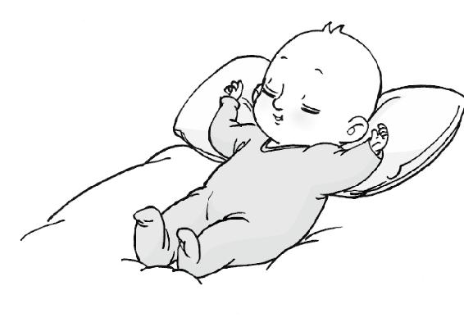

小孩子睡觉都是两只手扬起来，而老人睡觉应该右侧卧。

另外，侧卧还有一个对人体有益的原因是什么呢？我们脖子和肩膀有一个距离，如果一个枕头的高度与它相等，就正好有一个力的支撑，这时候，你的脖子放在上面是非常放松的。所以睡觉的话最好侧卧。另外，枕头一定要硬，如果你不喜欢太硬，又不喜欢太软，就用荞麦皮枕头。

其实，那么多人有颈椎病，就是这个软枕头闹的。

古人睡觉的枕头就非常硬，有瓷枕什么的，而现在人睡的都是鸭绒枕那种软枕头。想想看，枕头是软的，头部缺乏一个力量支撑，脖子就是硬的了。所以，那么多人有颈椎病，就是这个软枕头闹的，“不得卧”。

人老了，气血本来就不足，回缩到身躯内了，腿脚也有点儿不灵便，你还强迫他把气血往手脚上运动。好多人就这样把自己给锻炼坏了。

梁冬：“故好卧”怎么讲？

徐文兵：“故好卧”是针对我们小时候“好走”，然后“好趋”，然后“好步”之后的一个老年生理阶段来讲的。随着人年龄的增大，气血的变化有一个下降的趋势。总的来说，既然生理变化到了这个时候，人就要顺应它的节奏。

现在一些养生节目，乱说什么“为了锻炼心脏，你岁数大了也要去运动，要大步走，要跑步”。人老了，气血本来就不足，回缩到身躯内了，腿脚也有点儿不灵便，你还强迫他把气血往手脚上运动。好多人就这样把自己给锻炼坏了。

梁冬：这样的锻炼方式就是活活地把本来可以滋养心脏的气血，生生弄到远东地区，当然对心脏不好了。所以，你得经常让老年人躺一躺，这样休息比较好。

徐文兵：年轻人回家后，别看爹妈在那儿躺着你就不高兴，非要拽起来让他去锻炼，这是很蠢的。

年轻人回家后，别看爹妈在那儿躺着你就不高兴，非要拽起来让他去锻炼，这是很蠢的。

父母年过60以后，你该怎么去对待他们？首先，你要意识到他们看问题容易看负面，容易悲观，容易替孩子们操这心、操那心，这是他们的生理特点决定的。另外，他们懒得活动了，平常爱早晨起来出去遛遛弯，回来又躺下了，这是正常的表现，你要尊重他们。还有，要在饮食和别的一些保健方面帮助爹妈，要有针对性。比如说心气虚的父母，吃点什么能补他们的心气？

父母年过60后，看问题容易看负面，容易悲观，喜欢替孩子们操这心、操那心，这是他们的生理特点决定的。他们懒得活动了，经常出去遛遛弯，回来又躺下了，这是正常的表现，你要尊重他们。

补心气的东西，一般颜色都偏红。像很多活血化瘀，能促进心脏血液循环的中药都是红色的，比如丹参、茜草、红花、赤芍，甚至朱砂；还有一个叫肉苁蓉的药，补益心气也非常好。

另外，中医把补心气最好的东西叫做血肉有情之品。什么是血肉有情之品？红肉！现在有一种观点说要给老年人吃白肉，别吃红肉。实际上，红烧肉老年人吃最好。

红烧肉老年人吃最好。

梁冬：传说中的红葡萄酒是有道理的。

徐文兵：几千年来，经过实践，最适合中国人体质的酒并不是红葡萄酒。是黄酒！我们看一个东西好不好，得看它的材质。红酒是葡萄酿的！葡萄是果还是实？是果，果是果肉。而黄酒拿什么酿的？种子，是胚胎！种子是实嘛。它是由有生命力、能够再繁殖出生命的东西酿成的。所以种子属于生命的早期，果子就是生命的晚期。

最适合中国人体质的酒并不是红葡萄酒。是黄酒！

黄酒主要是入肝经的。温了以后喝，肝经强了，木生火，也能补益心气。另外，补益心气的最好粮食是红高粱，现代人都不吃了。

梁冬：调治老人的“若忧悲”，最好用什么药？

调治老人的“若忧悲”，最好用什么药？

徐文兵：悲是因为离。什么才能欢？合嘛。中药里面有两味药：合欢花、合欢皮，专门调治这种忧悲的病。古时有一首诗里说：“合欢蠲（juān）忿，萱草忘忧。”萱草，就是我们平常吃的金针菜（又名黄花菜），只要在饮食或者吃的药里边加上合欢、金针这两味药，老人悲的情绪就能缓解。

只要在饮食或者吃的药里边加上合欢、金针这两味药，老人悲的情绪就能缓解。

梁冬：百合病是什么意思啊？

徐文兵：百合病相当于现在的焦虑或者躁狂症。说这个人坐又不能坐，卧又不能卧，就是那种坐立不安、烦躁不宁的症状。然后你问他怎么了，他也不知道，就在那儿莫名其妙地自己哭泣。怎么调治？就熬百合一味药给他喝。

梁冬：所谓悲欢离合，离就是悲，合就会欢。

还有，老年人六七十岁了，合一合是不是对身体有好处呢？

徐文兵：因人而异。我们讲过，男人到64岁留着那点儿精气养自己就够了，不要往外放。

梁冬：老人怎么知道自己是不是适合呢？

徐文兵：看他自己，但我是反对的。有些人到这把年龄还去吃一些壮阳或者催情的药，最后把自己透支过度。

梁冬：你觉得老年人应该分床睡还是合床睡？

老人应该分床睡，包括年轻夫妻都应该分床睡。“服药千裹，不如独卧。”

徐文兵：老人应该分床睡，包括年轻夫妻都应该分床睡。“服药千裹，不如独卧。”听说过这句话吗？就是说，你吃这个补那个，养得再好，不如分床而睡，节省你的精气神好好养自己。老夫老妻分开睡，不见得就是感情不和，而合在一起，反而可能闹得身体更不好。

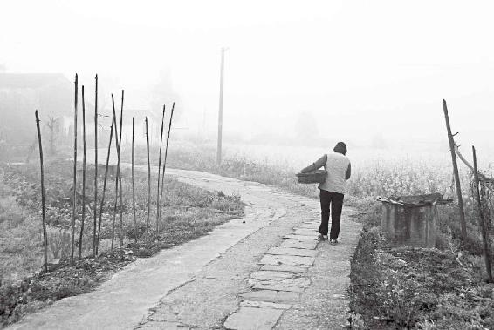

人老了，气血本就不足，因而看问题容易悲观，容易替孩子操这心、操那心，这是由生理特点决定的。作为子女，不要不耐烦，要尊重他们、珍爱他们。

14.“七十岁，脾气虚”

老年人特别要好好补脾

梁冬：人到了70岁，《黄帝内经》就用了六个字来形容，“脾气虚，皮肤枯” 。

徐文兵：到七十岁就该土不足了，对应的就是脾气虚。这个脾你看它怎么写？

梁冬：一个“月”，一个“卑”，卑下的“卑”。

徐文兵：为什么卑？我们经常说“善用人者为之下”。海纳百川，为什么海能纳百川？位置卑嘛。所以脾这个东西其实是容纳、吸收、包容所有营养物质和藏污纳垢的地方。好比你在外边挣了钱，回家要交给老婆一样。阳性的器官是腑，它在消和化食物。消和化后的东西交给谁呢？脾。脾是个脏，是个阴，阴是专管吸纳、吸收的。

吃了喝了不长肉，那是脾出问题了。脾气虚是什么意思？就是脾吸收的功能变差了。所以，即使你吃了很多有营养的东西，你也吸收不了。

现在很多人说什么脾胃不和、肝脾不和，错了！他们根本没搞清楚脾是干吗的。比如，吃了喝了不长肉，那是脾出问题了。脾气虚是什么意思？就是脾吸收的功能变差了。所以，即使你吃了很多有营养的东西，你也吸收不了。

梁冬：“脾气”和“脾”之间有关系吗？

脾是主管人一生的，它是人的后天之本。当人的习性定格以后，就叫脾气，脾气是固定不变的。

徐文兵：有关系。有人肝火很旺，还有人脾气很大，俩人有区别吗？实际上，脾气好的人突然间也会有肝火爆发。但是我们没说这人脾气不好，为什么？脾是主管人一生的，它是人的后天之本。当人的习性定格以后，就叫脾气，脾气是固定不变的。

有人说：“人之初，性本善；性相近，习相远。”当一个人的习性还没有固定下来，我们说他还没定型。定型了以后，我们就说这人形成了自己的一种思维方式、情绪方式、情感表达方式，这叫有脾气了。

脾胃消化和吸收功能不好的的两个表现：

第一，要跑，要离开这儿。第二是拼命进食，储存能量，以备将来不测之需。

很多人脾胃消化和吸收功能不好的时候，有两个表现：

第一，要跑，要离开这儿。“走走走，我们要离开这儿。”很多有抑郁症的人，就有这个特点，他们就要走，表现出很惊恐的眼神。问他要去哪儿？他们说不知道，扭头就要跑，就是逃离现场。

这就是脾胃虚闹的。

脾胃虚的人有一种营养摄入不够的感觉，老觉得，“将来要有不好的事发生”。你给他吃饱了，就没事了。陷入这种感觉的时候，脾胃虚的人就不停地吃。

有一些白领频繁跳槽，很可能不是人品问题，是脾胃虚导致的不安全感。

梁冬： 化食量为胆量嘛！

徐文兵：这是一种动物本能。动物碰到危险的时候，第一就是逃；第二是拼命进食，储存能量，以备将来不测之需。

这就是我们说“脾气”和“脾”气表现在外的那种思想情感，其实它是有物质、生理功能作为基础的。

梁冬：有一些白领频繁跳槽，很可能不是人品问题，是脾胃虚导致的不安全感。

关于脾，您还有什么跟大家分享的呢？

徐文兵：有一句话叫“胃强脾弱”，说这人特能吃，但不长肉，吃的东西全拉掉了。

为什么不少人能吃不长肉？

梁冬：不少人都哭着、喊着要有这种功能。

徐文兵： 很多人现在追求的是一种病态，说你这么能吃还不长肉，真羡慕你。我们老家有句话叫“男人是个耙耙，女人是个匣匣，不怕耙耙没齿子，就怕匣匣没底子”。意思是男人像一个搂钱的耙子，出去耕耘，去搂回东西。往哪儿装啊？往那匣匣里面装嘛！这个男人再无能、再笨，他总能搂点东西回来；就怕什么？匣匣没底子，老婆盛不住。你挣多少钱交给她，全给你造光。也就是说，胃是耙耙，吃进去东西；脾是装东西的匣匣。不怕胃不好，就怕脾气虚。

上面一句话的意思就是说，能挣的不如会花的，她能给你全存上，可以应不时之需。这样的话，人就很健康。

能挣的不如会花的，她能给你全存上，可以应不时之需。这样的话，人就很健康。

说到这，有个 “廉颇老矣，尚能饭否” 的故事给大家讲一讲。战国时期，赵国和秦国要打仗了，赵国朝中无可用之将，去访问一下老将军廉颇吧。怎么考察？去看看廉颇还能不能吃饭。结果来人一见廉颇，海量，特能吃。回来怎么汇报的？吃倒是能吃，一吃饭，三遗矢，就是吃饭中间廉颇上了三趟厕所。能吃吧？

梁冬：的确能吃啊！

徐文兵：胃没问题吧？

梁冬： 没问题。

徐文兵： 哪有问题了？

梁冬： 匣匣（脾），兜不住，吸收不了。

廉颇就是“胃强脾弱”，吃了就拉了，所以最后赵王还是没用他。

徐文兵：廉颇就是“胃强脾弱”，吃了就拉了，所以最后赵王还是没用他。

70岁这个阶段会出现什么问题？一个是不能吃，饭量少；第二，吸收也不好。还会出现一种情况，吃倒是挺能吃，但是吃完了就拉。总之，脾气虚了。

梁冬：有一些减肥药就鼓吹：你吃了，全拉出来，不忌口不长胖。其实这是对脾很大的伤害。

有一些减肥药就鼓吹：你吃了，全拉出来，不忌口不长胖。其实这是对脾很大的伤害。

徐文兵： 这是对生理上最大的伤害。别说老年人，年轻人也受不了。

15.“皮肤枯”

老年人要少生气，忌辛辣

徐文兵：脾气虚了以后，皮肤的表现是什么？

梁冬： 皮肤枯嘛，没有脂肪在皮肤上堆积。

徐文兵：一个是皮枯，一个是肤枯。肤是皮下脂肪，当脾吸收进来营养后，化为气，化为神，让你吃饱了能干活，能写东西；另外呢，多余的能量转化成脂肪，变成一个精髓的半成品，储存在体内。一是保护你臟腑的温度，另外是储存在皮下脂肪，给整个身体保温。脾气虚的人有一个特点：有皮无肤，他那个皮，你一拎就能拎起来。

脾气虚的人有一个特点：有皮无肤，他那个皮，你一拎就能拎起来。

梁冬： 有些老年人真的是这样。

徐文兵：什么叫鸡皮鹤发？一拎有皮无肤，皮下没脂肪了。现在，好多人一说到减肥就是“我要抽脂”，抽什么呢？把脾好不容易吸收的东西（匣匣好不容易攒的钱）给捅开个洞抽走了。抽到最后，有的人感觉弱不禁风；还有的人觉得脏开始寒，心寒齿冷，就觉得活着没意思。据统计，好多抽脂减肥的人到最后都患上了抑郁症。

为什么好多抽脂减肥的人到最后都是抑郁症？

梁冬：太恐怖了！

徐文兵：这都是人造疾病。

梁冬：怎么才能补脾？

徐文兵： 中医经常说一个词叫“健脾”。什么叫健脾？就是让脾气“使之有力”，或者叫“使之有气”。就是怎么能提高脾的消化功能？首先，我们别干蠢事，就是说别干让脾气变得很弱的事情。什么是伤脾气的事？什么克土？

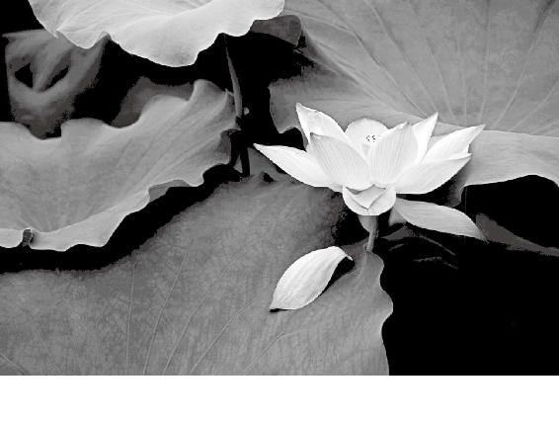

有的女孩想减肥又对食物没有意志力，采用的方法是抽脂和抠喉。这种做法无异于饮鸩止渴，伤害远远大于得到，非常的愚蠢。

梁冬：木克土。

徐文兵：所以你发现了没有，好多脾气虚的人一生气就拉肚子。跟人吵完架以后，马上上厕所。肝气一动，脾气就弱。这种人最忌讳吃过于辛辣的东西，特别是老年人。

好多脾气虚的人一生气就拉肚子。跟人吵完架以后，马上上厕所。肝气一动，脾气就弱。这种人最忌讳吃过于辛辣的东西，特别是老年人。

平常，我们吃的东西太多了，没胃口，堵在嗓子眼了，吃点辣的东西，好！又开胃了。因为辛辣的东西能把肝气、胆气鼓舞起来，把那些多余的营养化掉，你又能吃了。而当你脾气虚的时候，吃辣的东西会让你一下子把营养耗散掉。所以，老年人到这个年龄要忌辛辣。

老年人要忌辛辣。

请问“吸收”的反义词是什么？

梁冬： 呕吐。

徐文兵： 呕吐和拉肚子——泄泻最伤人的脾气。现在减肥的人一个是抽脂，还有一个是抠喉。这顿饭既想吃，吃完又怕长胖，怎么办？先吃，吃完跑厕所一弄，哗哗吐掉了。这种方式最伤脾胃之气，弄到最后就是厌食症。

养脾胃的食物或者药有哪些？

这种吐先伤的是脾胃之气，然后伤的是心气，最后连吃饭的欲望都没了。所以，老年人切忌用那种催吐或者是拉肚子的方法，有可能拉下以后就收不住了。

梁冬： 怎么养脾胃之气？

徐文兵：第一，不要干蠢事，不要剧烈地催吐或者拉肚子。另外，要学会借天地之气去养自己的脾胃。借春天调肝气起来，借夏天鼓舞心气，借秋天养肺气，借冬天养肾气，尤其要注意换季的时候。因为中医把每一季的最后18天归到脾，比如春天的末尾，快到立夏前的那18天，借这个气养脾胃。到这会儿呢，天地之气会鼓舞你的脾胃，所以，要多吃一些养脾胃的食物或者药。

梁冬：养脾胃的食物或者药有哪些？

糖尿病是脾气太旺。

徐文兵：效果好，颜色黄的，像小米粥。小米，我们叫粟。另外，中药里面有很多黄色的药，补脾非常好。像党参，黄土高原出产的。上党地区，山西晋中南——长治出产的这个党参最好了，什么味道？甜的。还有我们古代用的饴糖——高粱饴。老年人在这个年龄段还要吃点蜜，他们脾气虚了。

梁冬：这些东西都是甘甜的东西，有糖尿病的老年人怎么办？

徐文兵： 糖尿病是特例。糖尿病是什么？脾气太旺，克了肾水。而脾气虚是自个还不行呢，克什么肾呢？它克不了。

中药甘草也是补脾气的，黄色，味甜！其实，补脾气最好的一味药是山西北面——我们老家附近浑源县出产的，叫黄芪，黄色，甜的，煲汤、煮药都非常好。它的作用就是补脾胃、长肌肉、托脓，托里透脓。

老年人切忌用那种催吐或者是拉肚子的方法。

脾气虚的人还有一个表现是什么？身体划破了，或者长了痈疮，久久不愈合。现代医学解释说这是免疫力低下什么的。原来这儿溃烂，流的都是那种稀汤寡水，但你吃完黄芪以后很快开始化脓、出脓，脓排干净以后伤口愈合。黄芪这味药到了70岁这个年龄段是应该作为一种食材来用的。

脾气虚的人还有一个表现是什么？身体划破了，或者长了痈疮，久久不愈合。

如果老年人还能吃点肉的话，什么鸡肉、鸭肉、猪肉都不适合，补脾最好的肉就是牛肉，而且最好是黄牛肉。吃黄牛肉炖的汤，里面再加点黄芪，然后吃一碗小米粥或者干饭。粥不是稀粥，而是稠的，做的时候就像焖大米一样把小米焖好了，再用勺子把它杵得粘烂，浇点牛肉汤汁一吃。

如果老年人还能吃点肉的话，什么鸡肉、鸭肉、猪肉都不适合，补脾最好的肉就是牛肉，而且最好是黄牛肉。

梁冬： 你有没有观察到我刚才吞了一下口水？说明我身体反应还可以。

徐文兵：说明我的语言功能也很强，把人给说饱了。

梁冬：老年人不要吃什么？

徐文兵：不要吃辛辣的。

梁冬：脾气虚的人还要注意哪些？

脾气虚的人还要注意哪些？

徐文兵：脾气虚的人，尤其注意不要过度劳作。因为脾气虚了以后，不但影响不了外面，还缩到里面。缩到里边的表现是什么——皮肤枯。皮肤枯的原因是什么？气上不去了。

我给大家推荐两味补脾气的成药。它是经过几千年验证的：第一个叫补中益气丸，第二味药药店也能买到。它专门调治外面一有风吹草动就得感冒的人。这药叫玉屏风散。

梁冬：好像气球，气不足就瘪了。

徐文兵： 人的气瘪了，皱纹出来了，皮肤也枯了，一拎就起来了。所以，脾气虚的人一是不要多动，另外赶紧吃一些中药，把脾气给补上去。这里，我给大家推荐两味成药。

一般没辨证，我是不给人推荐什么药的，但有一些药呢，它是经过几千年验证的，是基本上对路、不会有太大副作用的药，大家可以去尝试一下。

第一个叫补中益气丸。为什么叫丸呢？散和丸的区别就是里边有个赋形剂。这种赋形剂，我们都用小米的那种精糊，就是小米熬得特别稠特别稠，然后晒干了，把它打成淀粉，把这些药给它裹在一块儿。一个丸里边大概有一半是淀粉，另一半是药，又做成小丸。为什么？我知道你很弱，本来功能很差，突然给你送来一顿好饭，你受得了吗？做成小丸就是要让它慢慢地被你吸收。

梁冬： 第二味药呢？

徐文兵： 第二味药药店也能买到。它专门调治外面一有风吹草动就得感冒的人，这药叫玉屏风散。

梁冬：听名字就知道它的作用，屏风嘛！

徐文兵：对，把那些外邪之气屏蔽掉。

而且，这里面用的四味药，君药是黄芪——山西晋北的黄芪最好，叫北芪，也称箭芪。里面的臣药叫防风，你听这名字，多形象。还有一味佐药是苍术或者白术。最后还有一味药——甘草。它们合在一块想达到什么效果呢？把你的脾气补起来、提起来，让你的卫气变得充盈。这样你就不容易遭到外邪的侵袭。

还有，老年人到七十岁以后，有句话叫：七十不留宿，八十不留饭。为什么这么说？

七十不留宿，八十不留饭。

梁冬：不小心就过去了。

徐文兵：这种状态下你再让他有点儿风吹草动，得个感冒，很容易就一病不起。“上工治未病”，与其那样，不如好好把它防住。玉屏风散就是给身体建立一道屏风的。

梁冬：我还以为防住就是别留饭、别留宿，原来是这样的。

16.“八十岁，肺气衰，魄离，故言善误”

老了不犯糊涂

梁冬：“八十岁，肺气衰，魄离，故言善误。”什么是肺气衰？

什么叫“耄耋之年”？七十岁以上叫耄，八十岁以上叫耋。

徐文兵：古人有一句形容老年人的话—— “耄耋之年”。“耄”是一个“老”，底下一个“毛”。“耋”是一个“老”，一个“至”。七十岁以上叫耄，八十岁以上叫耋。我们说脾是土，土生什么？

梁冬：土生金嘛！

徐文兵：八十岁以后，老人的肺气开始弱了——“肺气衰”，有什么表现呢？

一个是喘，一个是哮。喘呢就是呼吸节奏加快了,气不够用了。我们说气沉丹田，如果人肺气很足，一口气儿就能吸到丹田，厉害的一口气可以吸到脚后跟。但是老人肺气虚了以后就开始出现浅表呼吸。

人肺气很足，一口气儿就能吸到丹田，厉害的一口气可以吸到脚后跟。但是老人肺气虚了以后就开始出现浅表呼吸。

还有，肺本身的力量不够气的吸入、排出，人就要依靠肢体的力量，于是他呼吸时就会张口抬肩。肺气虚的老人甚至不能平卧，只有半卧，靠着高枕头，半坐半躺地这么过一夜。

肺有一个功能——帮助人的肾做水液运化，就好像风箱一样，气进来后推动体液，输布到全身。如果肺气进不来呢？全身的微循环系统就差了，动力下降以后，带来的就是一系列身心的变化。

梁冬：为什么黄帝要把人生分成10年一个阶段来看，从10岁左右开始，一直看到60岁、70岁、80岁……其实是让你拥有一个生命的整体观，大概知道自己应该有一个怎样的活法。

为什么肺气衰的时候就会“魄离”？

为什么肺气衰的时候就会“魄离”？

徐文兵：《黄帝内经》说人长寿的原因是“故能形与神俱，而尽终其天年，度百岁乃去”。到了80岁这会儿，你形不行了，好比你盖了个宾馆，但没把你的客人伺候好，这时候人家当然就要离开。

肺是藏魄的。关于魄，我们以前讲过有七个，其中一个管呼吸功能的比较重要，叫“臭(chòu)肺”或者“臭(xiù)肺”。肺气衰了， “臭肺”就容易离开。它离开你的身体后，呼吸功能就不好了。

另外就是老说一些错话，“故言善误”，或者自己的一些亲人，他都辨认不清楚了。我们说这人老糊涂了。老糊涂的原因是什么？最浅表的是魄离，然后到死，叫魂离，最后是神去，人没了。

老糊涂的原因是什么？最浅表的是魄离，然后到死，叫魂离，最后是神去，人没了。

所以，肺气衰的老年人呼吸有问题了，说话也老是词不达意了。比如有时说出“那个卖女孩的小火柴”“掀起你的头盖骨”什么的。

梁冬：有些人平常这样说，我们觉得很好笑，其实是因为他的肺气弱。

徐文兵：肺气弱以后有一个什么问题？脑萎缩！我刚才说了，肺要推动津液向全身输布。另外，肺是肾的妈妈，金生水。你肺气弱了，没力气推动体液输布，制造新的精髓（脑髓也是人体的精）功能弱了，这脑子当然就不够用了。

梁冬：怎么才能让肺的功能强大起来，延缓衰老呢？

徐文兵：补益肺气，多吃白色的食物，吃白米饭、白色的生山药，还有贝母。贝母有两种，一种小的，出产在四川的叫川贝。为什么叫贝母呢？它是两个摞在一块儿，好像妈妈背个孩子一样,就是母子，就是袋鼠抱着孩子那个样儿，很好玩。

“不犯糊涂”的秘诀：补肺气。方法是撮谷道和多吃白色的食物。比如大米饭、生山药、山茱萸、蛤蚧、贝母（川贝、浙贝）等等。

梁冬：植物也是有灵性的啊！

徐文兵：贝母，浙江出产的比较大，大贝母叫浙贝，或者叫象贝。它是补肺气非常好的药。

民国有位名医叫张锡纯。他特别善于给人补肺气，他用一味药——山茱萸。山茱萸是酸味儿的，酸主收敛，肺主纳气，都是往里收的，所以吃酸的东西，是能够纳肺气的。

补肺气的动物药，蛤蚧不错。药店里有一个四脚给钉住，长得像壁虎一样，然后有个小尾巴的东西就是蛤蚧。

梁冬：蛤蚧最精华的地方在哪里呢？

徐文兵：在它尾巴上。药店里有种药叫蛤蚧定喘丸，就是用蛤蚧为主药的。

另外，魄要跑从哪儿跑？魄门——肛门。怎么办呢？ 把肛门收紧了，那个魄就跑不了。肛门与大肠相连接，大肠与肺相表里。所以，这是一个补肺气的好方法，非常简单，还不花钱。

老年人到80岁以后，内裤老是会不干净。他那个肛门就收不紧，括约肌无力，排便或者是不排便时老会流出点东西来。经常锻炼肛门的括约肌，我们叫撮谷道，魄就不会跑掉。

中国古代皇帝，短命的占绝大多数，但清朝却有两个长寿的皇帝，一位是乾隆，一位是乾隆他爷爷——康熙。康熙活了将近70岁，乾隆活了86岁，那算是很高寿了。乾隆总结自己长寿的秘诀，其中一个就是撮谷道。

梁冬：生活真的是处处皆学问呢！

乾隆的长寿秘诀就是撮谷道。

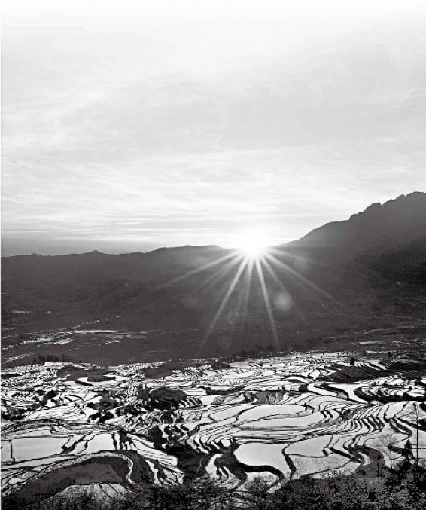

人老了，自然身体各方面都会出问题，要想出的问题少一点，就要在年轻的时候，甚至更早的时候就打好基础。养生要趁早。

17.“九十岁，肾气焦，四脏经脉空虚”

补肾就是把根留住

梁冬：“九十岁，肾气焦，四脏经脉空虚。”什么意思？前面讲到金生水，所以90岁肯定是肾出问题了。

徐文兵：90岁已差不多到了肾精枯竭的时候。肾是个水脏——水的脏，当肾精干了以后，它就焦了，也就是精髓快耗干了。

肾是把多余的精储存在其他4个脏里面的，当人老了，首先从肝开始虚，然后是心、脾、肺开始虚，一系列地虚。最后到了肾，就虚到根儿上了。

当人老了，首先从肝开始虚，然后是心、脾、肺开始虚，一系列地虚。最后到了肾，就虚到根儿上了。、

梁冬：虚到根儿上会出现哪些问题呢？

徐文兵：没有精了，化成不了血也化成不了气了。血是走在脉里面，气是走在经络里面的，所以岐伯说“经脉空虚”。

梁冬：肾和膀胱是什么关系？

徐文兵：肾是在里面藏着的，是脏；膀胱是对外开放的，是腑。它们是一个表里的关系。如果人受了寒气，先伤膀胱，然后就过渡到伤肾。

如果人受了寒，先伤膀胱，接着就伤肾。要想伤肾，敬请受寒吧。

梁冬：一说到“肾气焦，四脏经脉空虚”,很多人就想到要补肾。中医是怎么补肾的呢？

徐文兵：一个是补肾，一个是益肾。

梁冬：这两个东西有什么不同？

徐文兵：补肾就是别让它漏。比如到这岁数了，虚了是正常的。但有些人是提前把自个儿的精给漏掉了，这种人需要补。

梁冬：我们怎么知道自己的肾在漏精呢？

徐文兵：漏精有表现啊。比如，体液都是我们的精。遗精算漏，白带多算漏，人工流产算漏，动不动就出汗算漏。现在，很多人说我要出去出点汗，出什么汗？那叫漏精。还有出血、呕吐、拉肚子，这都会伤肾，这都是漏精。

体液都是我们的精。遗精、白带多、人工流产、动不动就出汗等都算漏精。

梁冬：有些人撒尿的时候有很多泡沫，就跟啤酒倒在马桶里一样，但化验又没事儿。这是什么呢？

徐文兵：中医认为，这叫漏精。

梁冬：那怎么样能够把这个精补住？

徐文兵：补啊！什么叫补？就是不让它漏。补是止损，益是往里面加东西。

什么叫补？就是不让它漏精。补是止损，先得补，后再益。

否则这儿漏着、那儿加着，等于白补。

梁冬：先得补，后再益。

徐文兵：先得把锅补住了，然后再往里加东西，否则你这儿漏着，那儿加着，等于白补。

梁冬：既然肾是主黑色的，那要补的话就要用像黏土一样的东西，比如黑色的、稠稠的东西。

徐文兵：比如熟地黄。地黄叫地髓，骨髓的“髓”。它的鲜品叫生地黄。生地黄偏于凉血，是寒性的，但把它炮制(蒸、晒)以后，它里面的多糖就变成了单糖，黑色，然后就变成了熟地黄。熟地黄补肾、益髓的功能特别好。

补肾的良药有哪些？

梁冬：有些人打电话想说两件事，说完第一件，第二件事忘了。这种情况需要用熟地黄吗？

徐文兵：不一定，有的人是心火太旺、事太多，他也会忘事。还有，头天要是熬夜了，也要补肾。另外，益肾的东西还有玄参。玄参是黑色的，它的功效也非常好。另外，丹参、白参、红参、黑参，还有黄参——党参。颜色不一样，都叫参。云南的三七，也叫参，三七参。这都是老天爷造好给大家用的。

梁冬：除了吃什么来补益肾外，还有别的方法可以在日常生活中帮助到我们的肾吗？比如，等公共汽车或者是坐着看电视的时候。

徐文兵：撒尿的时候要咬牙，这是防止肾气漏掉的一个非常好的方法。

撒尿的时候要咬牙，这是防止肾气漏掉的一个非常好的方法。

我见过的一些长寿老人，他们习惯早晨起来先叩齿，然后鸣天鼓，就是用掌心捂住耳朵，手指敲后脑勺。因为肾开窍于耳，这其实就是用后天的意识引导人先天的神气去关注某个东西。还有就是搓耳朵，左手绕过头顶从耳垂往上捋右耳，你别左手直接搓左耳。右手也一样。因为它是个胎儿，头朝下的。这些都是日常生活中非常好的补肾方法。

另外，一些胶类的东西，像胎盘、冬虫夏草，还有杜仲、续断、土鳖虫，都是非常好的补肾药。

搓耳朵，是左手绕过头顶从耳垂往上捋右耳，你别左手直接搓左耳。右手也一样。

梁冬：请问这个紫河车——胎盘，到底该怎么弄？比如刚生了小孩子之后的女性。

徐文兵：跟医生要过来。

有一次，我厚朴一期的一个学生生完孩子后，就把它交给了我们，我们有个制剂室可以加工。冬至那天，我们给它烘干，然后磨成粉，装胶囊给她拿回家吃了。

18.“百岁，五脏皆虚，神气皆去，形骸独居而终矣”

修身好了，连死都是快乐的事

徐文兵：人到百岁，最理想的境界就是“善终”。“百岁，五脏皆虚，神气皆去，形骸独居而终矣。”要知道，人能活100岁，那简直就是老天的恩典。但是，普通人从50岁开始，各个脏分别丧失精气，出现症状，到百岁时，五脏基本上都空虚了。

人到百岁，最理想的境界就是“善终”。

我们说人活精、气、神，精和气是神的物质基础和能量基础。当精没有的时候，气首先没了；当气没有的时候，神也就跟小火苗似的慢慢灭了。所以，这时候尽管形还在——“形骸独居”，但人的神、魂和魄已经慢慢离开身体了。

当人出生，从胚胎变成人后叫“魂魄毕具，乃成为人”；人去世时，也是魂魄逐渐离体之日，就变成了 “形骸独居”，但也是在慢慢地尽其天年。我见过几个百岁老人，那可不是“形骸独居”，那思维、那反应比年轻人都厉害。说白了，我们中国人追求的就是这种善终啊！

很多父母，包括我父母现在岁数也大了，他们的观点就是：我不要给孩子添麻烦，我不要躺在床上病病歪歪，我不想你们给我端屎倒尿，还住院花费你们的钱。所以我觉得，老人到了这个年龄阶段，我们做子女的应该考虑的是怎么样让他们快乐地善终。

老人到了这个年龄阶段，我们做子女的应该考虑的是怎么样让他们快乐地善终。

我看到现在很多按照什么什么方法治疗的病人，到最后基本上生不如死，就痛苦得要去安乐死。为什么？他以前治病的方法都是掩盖矛盾，把最后制造出的更大矛盾给藏起来，到临死前来个大爆发，所以痛苦得不行。

什么是养生？中国人养生就是追求福，其中一个福是什么？善终。什么叫善终呢？“预知时日，无疾而终”。我看到不少健康的老人家，自己把自己收拾得干干净净，把事情都交代好了，到最后那个日子，人家飘然而去，没有任何痛苦，安详地走了。人家真是尽其天年。这叫福气！

什么是养生，中国人养生就是追求福，其中一个福是善终。

养生其实是一个初级阶段，养的是“生、长、收、藏”。到老了，就叫养“生、长、壮、老、矣”。活着的时候，我们要学会怎么对付我们的“老”，怎么去迎接我们的“矣”。所以，修身修好了，连死都是一个快乐的事情。

养生其实是一个初级阶段，养的是“生、长、收、藏”。到老了，就叫养“生、长、壮、老、矣”。

梁冬：这才是中国文化的至高境界。

徐文兵：无痛苦，很有尊严地死去，这叫：“神气皆去，形骸独居而终矣。”

梁冬：多读《黄帝内经》，你就会慢慢找到经典背后的天机，也就能够成为享受经典的福人了。

多读《黄帝内经》，你就会慢慢找到经典背后的天机，也就能够成为享受经典的福人了。

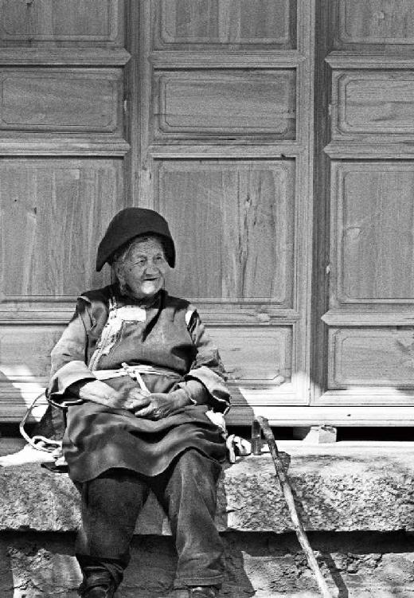

人一辈子，能够尽其天年，到最后无痛苦、很有尊严地死去，也未尝不是一件乐事。

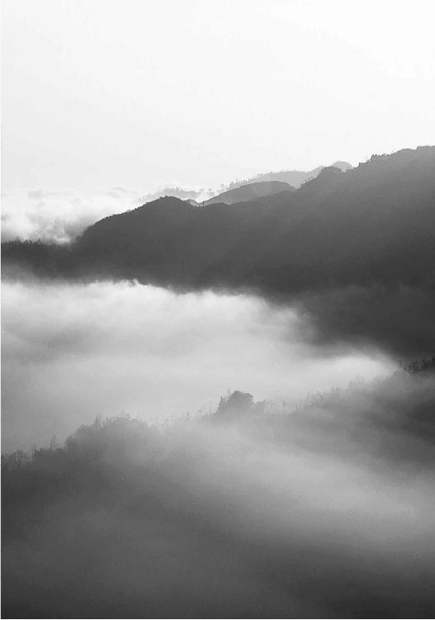

活到天年，是一种智慧、一种福气、一种优雅。

第五章：享受“天年”的幸福之旅

一个人如果在100岁的时候，能够得体而优雅地谢幕，算有福之人。

鼻子自己具有清洁功能，洗鼻子是画蛇添足的行为。

支架、搭桥、心脏起搏器，这些后天人为的做法只能临时救急，不是神明掌握的节奏，终究会出问题。

看了很多孩子的病，其实应该扎针、吃药的是他的爹妈。

经文：

黄帝曰：其不能终寿而死者，何如？岐伯曰：其五脏皆不坚，使道不长，空外以张，喘息暴疾；又卑基墙薄，脉少血，其肉不石，数中风寒，血气虚，脉不通，真邪相攻，乱而相引，故中寿而尽也。

1.“黄帝曰：其不能终寿而死者，何如？岐伯曰：其五脏皆不坚”

折寿的原因很简单

梁冬：下面，我们讲述《黄帝内经·灵枢》篇里“天年”的最后一部分，做一个收尾的工作。我心中是眷眷不舍啊!

得了脏病，人就会折寿。

在前面，我们讲到了一个生命的战略规划问题：10岁怎么样？20岁怎么样？以十年为一阶段，一直讲到了90岁、100岁。我们想一想，一个人如果在100岁的时候，能够优雅、得体而完美地谢幕，我觉得这是人生比较好的一个境界。

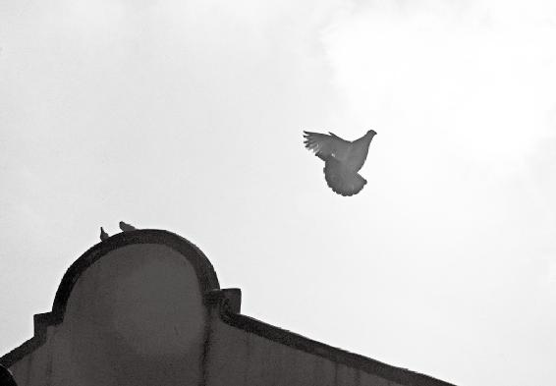

生命中，享受舞台的过程充满激情，谢幕也可以同样的精彩而美好。

徐文兵：算有福之人。

一个人如果在100岁的时候，能够优雅、得体而完美地谢幕，我觉得这是人生比较好的一个境界。算有福之人。

梁冬：所以，在结束的时候，黄帝就问了一个他非常关心的问题：“其不能终寿而死者，何如？”

徐文兵：这个终寿，我们叫天年，两个甲子。为什么有些人活不到这个岁数？黄帝的老师岐伯说了第一个原因——“岐伯曰：其五脏皆不坚。”

梁冬：什么叫“坚”？

徐文兵：我们说五脏“藏精气而不泄也” 。六腑是什么？“传化物而不藏”，它是更虚更实的这么一个传导的过程。你看我们的胃肠道都是平滑肌，它有一个扩张收缩，它是软的。藏精气那个匣匣呢，它是坚固的。那五脏如果不坚，就会出现什么问题？漏！第一说明心、肝、脾、肺、肾不充盈，至少没充盈到那个“坚”的状态；第二说明它可能有遗漏的东西。要知道五脏所藏的精，是你的物质基础，支撑着你的命，就像盖楼打的地基一样，地基不牢，就盖不了多高的楼。

梁冬：精不足，地基不牢，有可能是天生的。

五脏所藏的精，是你的物质基础，支撑着你的命，就像盖楼打的地基一样，地基不牢，就盖不了多高的楼。

徐文兵：后天也有伤害啊！

梁冬：伤害到什么？

徐文兵：伤害到你的肺，伤害到你的肝，伤害到你的肾，这些都是伤害到你的脏啊。人要是得了“脏病”的话就折寿了，折得厉害了。

梁冬：就是五脏皆不坚的时候。

2.“使道不长”

保护好自己的鼻子

徐文兵：“使道”我们前面说了，“使道隧以长，基墙高以方”。这个“使道”呢，我们姑且解释为人督脉下面的这个鼻子。鼻子有什么作用呢？第一，温暖冷空气，你吸入冷空气，它帮你先加热，不会伤到、直接呛到你的肺；第二，它有个过滤功能，它把那些灰尘啊什么的脏东西给挡在外面。它越高越长，你的过滤系统就越好。

先天鼻子的通道不长，后天又遭到人为地破坏，这也是短寿的原因。

梁冬：按道理说，既然鼻子是一个有效的过滤网，那为什么很多人每天要洗鼻子呢？

徐文兵：洗鼻子的人啊，我觉得有点儿画蛇添足，多余。

鼻子越高越长，人的过滤系统就越好。

梁冬：那为什么鼻子可以不用洗呢？空调都要洗过滤网，为什么鼻子不用洗呢？

徐文兵：你自己在流鼻涕呀，你自己在清洁。正常的鼻子，都能过滤那些灰尘或者加温。鼻腔有黏液，它是我们精的一部分。这个精会出现俩问题，一个是你过多、不停地流鼻涕，这样的话，你记忆力会衰退，你会漏精；第二，没有鼻涕，鼻腔是干的。正常人的鼻子是干什么的？分泌正常的鼻腔黏液，然后过滤一定的灰尘、脏东西以后，一擤鼻子，没事儿了，这不就是在清洗自己的空调吗？您干吗还动手哇？这叫人为，这叫“伪”。

鼻子自己具有清洁作用，洗鼻子是画蛇添足的行为。

梁冬：为什么人会有鼻屎呢？

徐文兵：鼻屎就是鼻涕呀，就是鼻黏膜干燥了以后结的，这是一种病态。还有，像女人的阴道都有自然分泌的黏液保护自己。有的女人为了干净，天天用那些所谓洁阴的东西洗自己，洗到最后怎么了？真菌感染，她人为地把自己天生的黏膜保护层给破坏了。

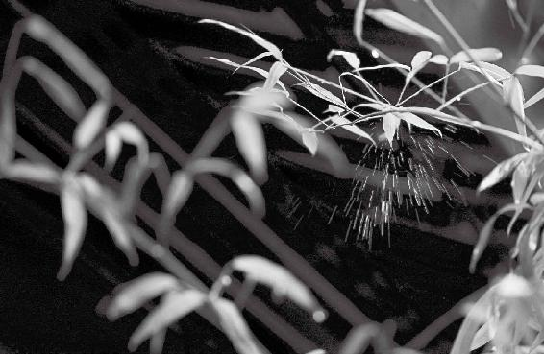

鼻腔有黏液、阴道有黏膜，这些都是人本身具有的最有价值的保护层，根本不需要外在的协助，人为的破坏是相当愚蠢的。记住：自然的总是最好的。

什么叫阴阳？就是说外面阳的时候我会阴，外面阴的时候我会阳，就是保持一种好像走钢丝时的平衡状态。所以你看那个鼻腔，它既能加温，还能湿润。很多人在气候湿润的南方待惯了，突然到干燥的北方会不适应。但健康人过一段时间他就适应了，一到干燥的时候他就开始分泌一些黏液，自然调整。

什么叫阴阳？就是说外面阳的时候我会阴，外面阴的时候我会阳，就是保持一种好像走钢丝时的平衡状态。

梁冬：所以，当鼻腔比较长的时候呢，对于人的呼吸功能是有帮助的。

徐文兵：当然有帮助了，有长寿的基础。

3.“空外以张, 喘息暴疾”

呼吸急促的人要特别注意

梁冬：那“空外以张”呢？

徐文兵：鼻子短的人，就好像有个特点：你从上往下看都能看见他的鼻孔儿——“空外以张”。

梁冬：鼻孔儿露的人面相不好，原来出处在这儿。

鼻孔儿暴露的人，说明他的呼吸系统有问题。

徐文兵：鼻孔儿暴露的人，说明他的呼吸系统有问题。

梁冬：欧洲人的鼻子长，亚洲人的鼻子短。

徐文兵：生长在寒冷地带的人，鼻子一般都高，都长；多风沙的地方，人眼睛偏小，睫毛长，就是适应环境。

梁冬：所谓长得好看，也是要由外部环境来造就。什么是“喘息暴疾”？

所谓长得好看，也是要由外部环境来造就。

徐文兵：鼻孔儿露的人，呼吸的时候他跟健康人不一样。真正健康的人呼吸是什么？均匀、绵长、深远。你把一张纸放在他的鼻子底下，你都感觉不到那个纸在动。

梁冬：为什么？

徐文兵：深。跟他相反的人都是什么？喘，喘息。呼吸的时候张口抬肩，呼吸的节奏快了。然后就是这种“暴疾”。什么是暴疾？就跟人打呼噜一样，突然一口，深一脚、浅一脚的那种状态。

真正健康的人呼吸是什么？均匀、绵长、深远。你把一张纸放在他的鼻子底下，你都感觉不到那个纸在动。

梁冬：有的人，你总是感觉到他气喘吁吁，一惊一乍的。

徐文兵：这些人身体都不好。真正健康的人都是呼吸比较平、比较和的。我前面不是讲过节奏嘛。肺有个功能，中医叫“肺主治节”。什么叫“治节”？肺是调整人的身体节奏的一个重要器官，我们管它叫相辅之官。就像踢足球的时候，踢着踢着，说后边中场赶紧组织队员来回倒脚，调一下节奏，就是让进攻变得一波一波的。所以，肺如果调整好呼吸的节奏，人就活得长。好比搞匀速跑的人跑得长。如果他跑起步来，突然快启动，再突然慢一下，完了，跑不了多远。

所以，肺的功能如果出现“喘息暴疾”，这个人活不了太长。我经常观察我的病人或者是我周围的人，往那一坐下，你就听见他们呼吸声音很大，我就知道这人有问题。在那一坐都听不到这个呼吸的人，这个人是高人。

观察我们周围的人，往那一坐下，你就听见他们呼吸声音很大，那这人身体有问题。在那一坐都听不到呼吸的人，才是高人。

梁冬：静若处子，才能动若脱兔。

徐文兵：补充一点，我经常告诉别人，锻炼身体有三点：第一要调形，就是摆什么姿势；第二要调息，调呼吸的节奏；第三个最高境界是调心。

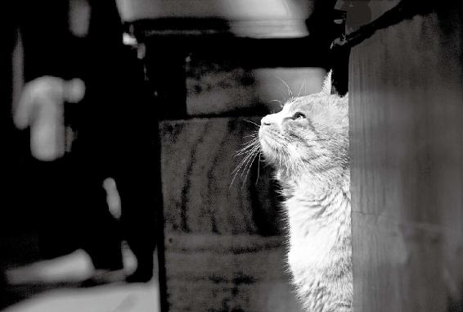

静若处子，才能动如脱兔。

4.“又卑基墙薄，脉少血，其肉不石”

先天不足，后天好好补

梁冬：“又卑基墙薄，脉少血，其肉不石”，讲的是什么？

徐文兵：这就要说到遗传了，一个人开始是什么？“以母为基，以父为楯。”当你母亲给你提供的基础“卑”——不牢的时候；当你的父亲给你提供的这防护身体的栅栏，或者叫屏蔽的院墙不坚固、不厚的时候，你的先天就不好，你要想活120岁的话，那就要后天调得特别好。

当你母亲给你提供的基础“卑”——不牢的时候；当你的父亲给你提供的这防护身体的栅栏，或者叫屏蔽的院墙不坚固、不厚的时候，你的先天就不好，你要想活120岁的话，那就要后天调得特别好。

还有，我们说一个人长寿，他的面相叫“使道隧以长，基墙高以方”。他这个基墙是什么？地阁方圆、天庭饱满。所以，我特别喜欢那些有奔儿头的孩子，大奔儿头。这也是基和墙牢固的一个外在表现。

梁冬：“卑基墙薄”的话，就会“脉少血，其肉不石”。这个“石”，有些版本上说是石头的“石”，它其实是通实在的“实”！

徐文兵：我们说肌和肉，放松的状态叫肉，发力的时候叫肌，就是说首先你得有那块肉，咱们再说发力。生活中，很多人是没有肌肉的。怎么检查？手上指头一合，虎口这儿是不是鼓起一块肉？很多人这儿是凹下去的，没有肉。再者，像什么重症肌无力、肌肉萎缩的人，都叫“其肉不石”。如果一个人“其肉不石”，你就知道他的脾气虚到一定程度了。因为什么？脾主肌肉。

5.“数中风寒，血气虚，脉不通”

少受风寒多增寿

梁冬： “数中风寒”的意思是什么呢？

徐文兵：为什么会“数中风寒”？保卫你的那个卫气弱了。卫气由三个构成，一个是肺气，一个是中焦之气（就是我们吃饭那个气），它们叫后天之气，还有一个是先天的元气。这先天的元气、后天的饮食之气、呼吸之气合而为一，统称卫气。

如果“数中风寒”，你就要折寿的。

当卫气弱了，身体对外的防御功能就差了，所以外面一有“风寒暑湿燥火”六淫的变化，你就容易得病，老得病。病好靠什么？靠元气，调动你的元气把这病邪赶走，你就要额外地比别人消耗很多东西。所以，如果“数中风寒”，你就要折寿的。

梁冬：数中风寒之后，人就会“血气虚，脉不通，真邪相攻，乱而相引，故中寿而尽也”。

徐文兵：血气虚呢，首先是一个虚证。到脉不通呢，里面就会出现瘀血。本来是好血，但好血待那儿老不动，就变成什么？瘀血，由虚证变成了实证。脉不通的话，轻则末稍循环出现障碍，重了则会出现什么冠心病、心肌梗死。开始是体的问题，到最后就是影响我们生命的心的问题，中医管这叫真心痛——就是说旦发夕死，死得很快。这时候也说脉不通。现在医学做什么？支架，搭桥。你脉不通了嘛，我这给你扩一下，临时救急很有效，但长远地我们想一想，为什么那儿气血过不去？造成你“血气虚，脉不通”的原因是什么？基墙的问题、数中风寒的问题、喘息暴疾的问题。

支架、搭桥、心脏起搏器，这些后天人为的做法只能临时救急，不是神明掌握的节奏，终究还是会出问题。

你想一下，喘息的那个波，呼吸运动的气血，必须准确地打倒那一点或瘀血上，如果乱了，节奏就乱了。就如同人工心脏起搏器一样，节奏不是神明掌握的那个点，过几年问题还会出现。

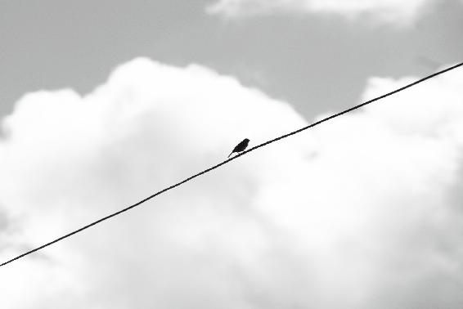

处事要跟着自己的真心走。

梁冬：所谓的心主神明，它其实讲的是——心就是整个身体节奏的总控制器。

现在人都非要拿那个后天强迫的混账意识去控制自己的心，非要把它的节奏给打乱。

徐文兵：你要跟着它的点儿走。现在人都非要拿那个后天强迫的混账意识去控制自己的心，非要把它的节奏给打乱。本来心说你要慢一点儿，你要缓一缓，他就说我要加班，我要去跑步，我要去锻炼。强迫自个儿上跑步机，然后死在跑步机上，这时候心就没法弄了，最后结论是“真邪相攻”。

6.“真邪相攻，乱而相引，故中寿而尽也”

为什么人半百后总活在痛苦中

梁冬：什么叫“真邪”呀？

人到半百以后就活在一种内乱当中，整天身体都在打架，真邪在相攻。一会儿东风压倒西风，然后西风再压倒东风，总是活在痛苦当中。

徐文兵：“真”是你的元气，“上古天真”，养的是你先天的元气。孟子说了：养吾浩然之气。但是你“数中风寒”，然后“血气虚”，身体里生了自己的“内贼”。外贼加上内鬼都是“邪”。“邪”最后跟谁打仗？不都跟你先天那种天真的元气打仗嘛。

所以，人到半百以后就活在一种内乱当中，整天身体都在打架，真邪在相攻。一会儿东风压倒西风，然后西风再压倒东风，总是活在痛苦当中。

梁冬：“真邪相攻”时，我们的身体就变成了一个战场，红方面军和白方面军赤诚相见，打成一团，这叫“乱而相引”。

徐文兵：打到最后，结果就是乱成一锅粥。很多去找我看病的人，基本上都病到一定程度了，身体都是一团乱麻。乱到一定程度呢，就会形成一种邪神，就是那种邪气。它有根据地，会长出症瘕积聚，给大本营提供营养。然后，它会发出信息和指令去干一些事情。很多人练气功练偏了，会感觉到气流在瞎走，有奇怪的幻听、幻视、幻觉，我们叫走火入魔了——“乱而相引”。什么叫导引？在神的指引下，或者是在通神懂医的人的指引下，把身体的气血归到位。第一要归位，第二要到位，这叫导引。

《黄帝内经·灵枢》“天年”的启示

生命贵在自得，死都是一件快乐的事

梁冬：通篇来讲，你觉得《黄帝内经·灵枢·天年》给我们最大的启示是什么？

知道我们“从哪里来，要到哪里去”，而且明白 “上升、平台、下降”这么一个过程，然后，顺着生命的变化规律去走，不要戗着它去做。这样的话，你这辈子会少得疾病，还能快乐延年，到最后，甚至连死都是一件快乐的事。

徐文兵：明白我们“从哪里来，要到哪里去”，而且知道 “上升、平台、下降”的过程。知道以后，顺着生命的变化规律去走，绝不戗着它做事。这样的话，人这辈子不仅少得疾病，还能延年益寿。

梁冬：正好踩着生命变化规律的点上，还是稍微做一点提前量，还是变化来了之后去接受它呢？

徐文兵：我们要做的是来了以后接受它。什么叫 “虑”？ 做提前量叫“虑”！过了嘛，急切地期待着某个事要发生嘛。小的时候，咱们都想“快点长大，快点长大”！

梁冬：现在想想，真傻啊！

徐文兵：干吗呀，那会儿享受天真烂漫多好啊！

梁冬：现在的很多小朋友就是作业太多。据说夜晚十点钟能睡觉，早上能睡到六点半就很幸福了。

徐文兵：这是教育制度的问题。

看了很多孩子的病，其实应该扎针、吃药的是他的爹妈。要想孩子不生病，孩子爹妈的心态、价值观必须要调整。

梁冬：您给这些还有漫漫人生路的孩子和他们父母的建议是什么？怎么样能够在孩子学习压力比较大的时候，帮助他们调理好身体节奏，为今后打下一个美好人生的基础？

徐文兵：看了很多孩子的病，其实应该扎针、吃药的是他的爹妈。孩子是无辜的，是爹妈把他们未成就的一些妄想加在孩子身上。要想孩子不生病，孩子爹妈的心态、价值观必须要调整。

梁冬：先治他妈！

徐文兵：有一个例子对我触动很大。我的一位医生朋友，他是搞儿科的。他给孩子规定：写作业就到九点半，十点以前就上床。

小孩子本身就处于人生的春天，应该“好生勿杀”。尽量地放开他，多鼓励!

梁冬：那做不完怎么办？

徐文兵：他给开假条，他是儿科医生。

梁冬：所以呀，要对儿女好，还得考一个儿科医生的执照。

徐文兵：他的观点就是：你们这样做，是在摧残我孩子的身和心的健康，我不允许你们这么做！

梁冬：因为小孩子本身就处于人生的春天，应该“好生勿杀”。尽量地放开他，多鼓励!

少年之人，血气方刚，戒之在色；中年之人 戒之在斗；老年之人，戒之在得。

那么，对于少年、中年、老年人来说呢？

徐文兵：孔子说过一句话：“少年之人，血气方刚，戒之在色”；中年之人呢，他说“戒之在斗”；还有“老年之人，戒之在得”。

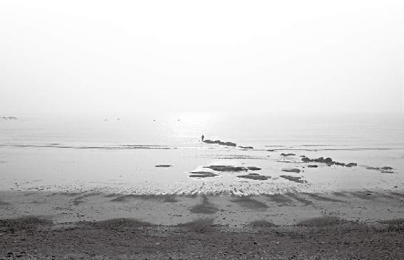

人生的舞台，最重要的是自得。即使没有观众，我们也要享受它！

梁冬：什么叫“戒之在得”？

徐文兵：不要贪得无厌。人老了，脾气虚了。脾气虚的人有一个特点，就是不断地收罗东西。老年人绝对舍不得扔一件东西。而且，一些病态的老年人拾破烂，把破烂堆到自己家里、楼道里，把邻居都臭得不行，他还在那儿收。这已经不是一个意识问题了。什么问题？心理问题还是生理问题？

人老了，脾气虚了。脾气虚的人有一个特点，就是不断地收罗东西。老年人绝对舍不得扔一件东西。

梁冬：其实还是一个生理问题。

徐文兵：你把他的脾气补足了，他吸收好了，就不在外面收罗那些东西了。

另外，为什么少年要“戒之在色”呢？因为他们血气未定，血气方刚嘛。我们说有些年轻人找女朋友挑花眼了，看这个漂亮那个漂亮，今儿这个明儿那个的，这是在透支血气，这样对生长发育不利。中年之人就好斗——勾心斗角，争强好胜，钱越多越好啊，拿第一呀，什么都争一把手啊，提个正处啊。争到以后，突然发现，这有意思吗？

所谓幸福，道家讲要“恬”——“恬愉为务，自得为功”。你检查一下自己，到底是为自己活，还是为别人活？

所谓幸福，道家讲要“恬”——“恬愉为务，自得为功”。你检查一下自己，到底是为自己活，还是为别人活？你做这个事儿，如果没有观众的话，你还做不做？比如说，我们现在讲《黄帝内经》，非得要大家都这么表扬你，夸你怎么怎么好你才做？不对呀！

最重要的是所做的这个事儿让你自得！没有观众的时候，你是不是仍然会享受它！

梁冬：学问还是要给自己。

徐文兵：都要先把自己搞好了，有了富余的能量，再去关爱别人。

梁冬：最重要的是所做的这个事儿让你自得！没有观众的时候，你是不是仍然会享受它！

图书在版编目（CIP）数据

黄帝内经. 天年/ 徐文兵, 梁冬著.

—南昌：江西科学技术出版社, 2012.11

ISBN 978-7-5390-4629-7

Ⅰ. ①黄⋯ Ⅱ. ①徐⋯ ②梁⋯ Ⅲ. ①《内经》－养

生（中医） Ⅳ. ① R221

中国版本图书馆CIP 数据核字(2012) 第266480 号

国际互联网（Internet）地址：http://www.jxkjcbs.com

选题序号：ZK2012077 图书代码：D12073-113

丛书主编/ 黄利 监制/ 万夏

项目策划/ 设计制作/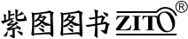

责任编辑/ 孙开颜

特约编辑/ 马松 蒋钰 李媛媛

黄帝内经· 天年

徐文兵 梁冬/ 著

出版发行 江西科学技术出版社

社 址 南昌市蓼洲街2 号附1 号 邮编 330009

电话：（0791）86623491 86639342（传真）

印 刷 艺堂印刷（天津）有限公司

经 销 各地新华书店

开 本 787 毫米×1092 毫米 1/16

印 张 11.5

字 数 120 千

版 次 2014 年4 月第1 版 2018年1月第13次印刷

书 号 978-7-5390-4629-7

定 价 53.00 元

赣版权登字03-2012-127 版权所有 侵权必究

（赣科版图书凡属印装错误，可向承印厂调换）

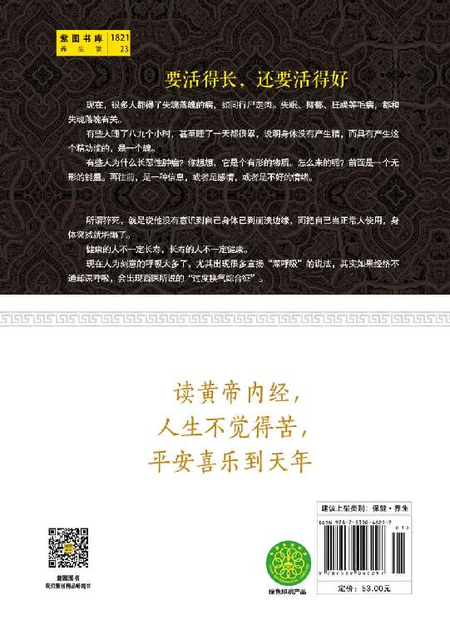

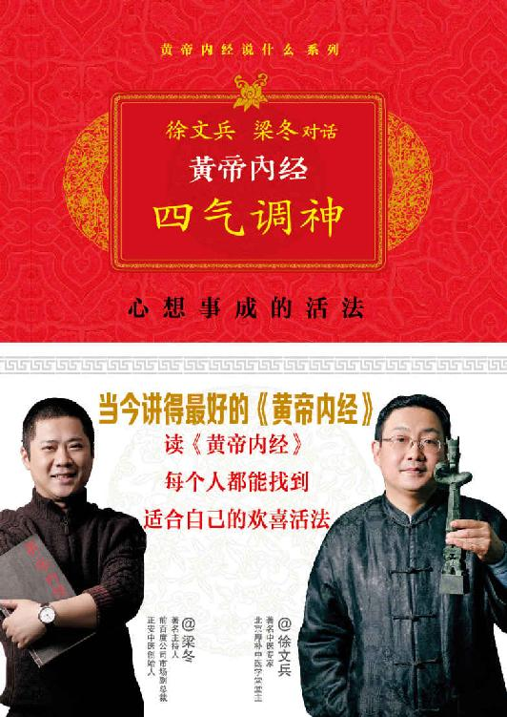

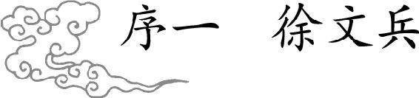

生命的节奏

既然已经来到这个世界，谁都没打算活着回去。

连接生死两点的并不是一条直线，摊在平面上，在二维空间上，它的轨迹是曲折的。拐点突兀、尖锐，角度和方向变化较大的是折，相对圆滑、柔和的是曲。竖在立体的三维空间里，生命的轨迹是起伏跌宕的，也是一条曲折线。

如果把两条线结合起来放到时间的坐标轴上看，生命的轨迹就是一组旋转、起伏、升降、蜿蜒的螺旋式曲线，形象恰如组成我们人体的最基本的单位，携带生命信息的脱氧核糖核酸（DNA）。

医学、哲学和宗教都在研究生命的轨迹，试图发现、总结出其内在变化的规律和与外界影响的关系，试图找出转折起伏的关键点。佛家标出了“成住坏空”和“生老病死”。中医秉承道家的玄学和哲学，通过自身的体验感悟和对天地人的观察，标注出了更为详细精确的节点，天地有“生长化收藏”，人有“生长壮老已”。

在《黄帝内经》第一篇“上古天真论”中，天师岐伯论述了男女性生理和心理的变化规律，女性7年一个变化周期，“女子七岁，肾气盛，齿更发长；二七而天癸至，任脉通，太冲脉盛，月事以时下，故有子；三七，肾气平均，故真牙生而长极；四七，筋骨坚，发长极，身体盛壮；五七，阳明脉衰，面始焦，发始堕；六七，三阳脉衰于上，面皆焦，发始白；七七，任脉虚，太冲脉衰少，天癸竭，地道不通，故形坏而无子也。”

男子8年一个变化周期，“丈夫八岁，肾气实，发长齿更；二八，肾气盛，天癸至，精气溢泻，阴阳和，故能有子；三八，肾气平均，筋骨劲强，故真牙生而长极；四八，筋骨隆盛，肌肉满壮；五八，肾气衰，发堕齿槁；六八，阳气衰竭于上，面焦，发鬓颁白；七八，肝气衰，筋不能动，天癸竭，精少，肾藏衰，形体皆极；八八，则齿发去。”

在“灵枢·天年”中，描述了每10年一个周期的人体运动变化规律，直到尽其天年到120岁。“人生十岁，五脏始定，血气已通，其气在下，故好走；二十岁，血气始盛，肌肉方长，故好趋；三十岁，五脏大定，肌肉坚固，血脉盛满，故好步；四十岁，五脏六腑十二经脉，皆大盛以平定，腠理始疏，荣华颓落，发颇斑白，平盛不摇，故好坐；五十岁，肝气始衰，肝叶始薄，胆汁始减，目始不明；六十岁，心气始衰，苦忧悲，血气懈惰，故好卧；七十岁，脾气虚，皮肤枯；八十岁，肺气衰，魄离，故言善误；九十岁，肾气焦，四脏经脉空虚；百岁，五脏皆虚，神气皆去，形骸独居而终矣。”这是天命，是人类不能摆脱的宿命。顺应这个节奏和规律，人就活得轻松快乐长久，违背这个规律和节奏，人就活得痛苦难受早夭。

本书是《黄帝内经》第二篇“四气调神大论”，讲的是天气变化的规律，强调的是人要按照“寒热温凉”四气变化的规律去调整自己的起居作息，调摄自己的情绪和心理，并指出了违背这个规律会导致的疾病和灾害。

“天作孽，犹可违。自作孽，不可活。”

反观几千年人类发展史，尽管不时有各种天灾地难发生，但是对人类的毁灭、受伤害人群的总量和程度并不严重。而人类自身发起的自相残杀的战争内乱，以及对赖以生存的自然环境破坏导致的灾害中，死伤残废的人数却触目惊心。每念及此，总会感慨“上天有好生之德”，人祸总是大于天灾。每念及此，恍然大悟，道家讲的无为，就是在奉劝人类不作恶，少犯错，能这样就谢天谢地了。

生活在大都市的人们不仅感受不到四季的变化、昼夜的更替，反而采取对抗、逆反的方法来破坏自己的生存环境，最终伤害自己的身心健康，衍生出诸多奇奇怪怪的疾病。科技的进步，使得蠢念得以实行，然而方向错了，加快前进速度的结果是离死亡更近。更高、更快、更强的结果就是如此。

生命的大节奏是天命、天气和天时，天气细分为四季、八节、二十四气、七十二候。天时分昼夜、十二时辰。应时当令地生活，这本是中国人的传统，简单自然。

生命的小节奏是呼吸、心跳，以及随之带动的卫气和营血的周流，人的寤寐、消化、吞咽、排便、排卵、射精都有各自的规律，节奏一乱，人就生病。节奏乱到崩溃，人就完蛋。生命的小节奏被人的心神调节掌控，违背了大的四季和昼夜变化的规律，人的心神就是乱的，体内的小环境就会变得一团糟。正所谓：“得神者昌，失神者亡”，“得神者生，失神者死”。

节奏是能量的控制和释放，节奏就是“法”和“律”，调节自己生命的节奏，让它和天地变化同步，这就是守“法”。知“法”、违“法”、犯“法”必遭天谴。

感谢梁冬邀请我参加“重新发现中医太美节目”去解读《黄帝内经》，使我有机会讲经说法。感谢中央人民广播电台《中国之声》编辑播出了这个节目，整整一年，造福影响了上百万的中国人。感谢马松兄和紫图图书能原汁原味呈现这个系列对话。感谢《黄帝内经》听打小组成员的辛勤工作，每次电台节目播出不久，对话的文字版就能见诸于网上。感谢我的助手厚朴二期学员蒋珏的编辑校对。感谢姚晨、封新城、佟大为、胡赳赳等好友的热情推荐。

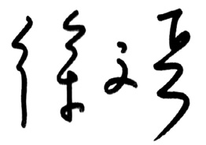

癸巳年仲春于北京

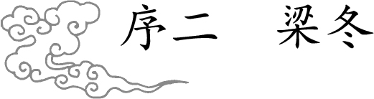

春姑娘一把脱下了我的秋裤

我很小的时候就发现一个事，同样的温度下，比如说15℃，在春天的时候，秋裤你就穿不住了，而在秋天的时候呢，这个秋裤你穿着正合适。那时候，我只觉得这个现象很有趣，也不深想。随着慢慢长大才发现，哦，原来这个现象背后真的有很大的学问。

什么学问呢？原来，人的气是有内外出入的。春天，我们身上的阳气由内向外散发，所以就会觉得穿秋裤会勒得人难受，而到了秋天，阳气是由体外向体内收敛的，所以你就觉得秋裤虽薄，却能挡风祛寒。

我又再问了自己一个问题，为什么长大之后，这个变化我就不那么敏感了，小时候怎么就能很快感觉到。后来，和徐文兵徐爷聊到《黄帝内经·素问》中的“四气调神大论”，以及其他诸篇的时候，他反复讲到的一个话题，才又重新唤起了我对这件小事的思考。

原来，我们正在慢慢地变成一个无觉的人。对自然的变化没感觉，是我们文化传承下的最大的毛病，小的时候，我们是如此敏感，我们可以迅速地知道一个人是好人还是坏蛋，这个人对我们会不会有帮助；我们会第一时间知道天气是冷还是热，这个食物是不是自己喜欢吃的。

比如，在我走进幼儿园的第一天，我就能飞快地察觉到哪一个小朋友喜欢我，我也喜欢或不喜欢哪一个小朋友。但这些从生理到心理，从物质到情感的诸多自然感受，随着我们的成长变得越来越麻木了。我们变成了一个时时充满了“应该”而没有“活该”的人。

什么叫“应该”？应该就是你有道理，有知识，有经验，所以你按照诸多老师教的或者自己后来慢慢学的，自己总结的道理、知识、经验，去形成一套生命中惯性的逻辑，然后就按照这个惯性去活。

很多时候，我们结交一个人，首先觉得应该跟他成为好朋友，因为他有钱、有权，或者因为他可能对我的事业有帮助。而孩子不这样，孩子是“活该”的思维，我活着我就该跟他成为好朋友，或者我就不该带他玩，这叫“活该”。

我发现,人生许许多多的痛苦，或者许许多多让我们觉得不舒服的人，其实都是满嘴说应该的人，许许多多让我们觉得纠结的处境，皆是因为一种“我觉得应该怎么样”的心态造成的。

现在，许多人在应该的方面上走得很错，比如说他觉得互联网时代来了，我应该投身互联网行业，全然不管自己是不是适合在这一类行业里面去做。也许他一辈子做一个手工匠人是最舒服的状态，但是他觉得应该，于是他就去做了。

许多人在高考填报志愿的时候，说我应该考一个好的学校，哪怕专业不对口，结果上学后纠结、痛苦。

如果你觉得你应该去做某一种工作，而你又不喜欢的时候，你会觉得自己在被工作强奸。这就是我们成长的代价。

什么叫天真？天真就是回到“活该”的状态，承认一切就是这个样子，然后用自己的身体，用自己的情绪，认真地、诚实地、敏感地去理解那种“活该”的状态，然后全然接受它，并按这种方式去做。慢慢慢慢地，我们就发现：原来那个“应该”就是道家所讲到的“识神”，那个“活该”就是道家所讲到的“元神”。

我和徐文兵老师共同的老师张至顺道长告诉我们说，人这一辈子就是前半段识神压住元神，如果你有修行，你想很好地成长的话，你要学会把你的识神拿走，重新让你的元神抬头，重新在你的身体里面充满，如此，你就会变成一个快乐的人。

许多人在这一辈子得了很多严重的疾病，其实主要的原因就是他们的识神压住了元神，他用“应该状态”取代了他身体天生的“活该状态”。

在同样温度的春秋两季里，为什么孩子能够迅速地感受到穿秋裤舒服还是不舒服呢？因为孩子还没有一个关于温度的标准刻度，没有看见别人判断的一个结果。

一个孩子摔倒在地上，很少骨折，因为他就像动物一样，轻轻地就滚过去了。为什么一个成年人摔倒就很容易骨折呢？除了骨骼本身的原因之外，我相信是因为成年人身上那种像动物一样的敏感性没有了。我很感谢在过去的一段时间里，有机会和徐老师聊天对话，向他请教上古时期人们真正的生活智慧——《黄帝内经》到底说了些什么？《黄帝内经》说的就是一个中国人，你起码应该保持一个人的活法，起码要保持一种动物的活法，你连动物都没活成，你活什么人？你连人都活不好，你活什么中国人？这是有次第的。

有读者问我：你觉得你和徐老师两个人讲的这个《黄帝内经》对话版跟《黄帝内经》别的版本区别在哪里？

我说：为什么《黄帝内经》本身要有黄帝和岐伯对话？因为两个人在对话的时候，他们所产生出来的思想不是某一个人的，它是和合而成的，这就是“做爱”和“打飞机”的区别。

当两个人互动的时候，会产生一种相互的刺激和激发，最后徐老师讲的话，他自己回头听，也觉得这是我说的吗？太精彩了吧，为什么？有经验的人都知道，一个人对着空气说话，和你对着一个有反应的人说话，是完全不一样的。这里面有无穷的韵味和正能量。

我有一个朋友说，好女人和好车是一样的标准，就是你按它它会响。如果按这个女人她不响，那他就不会产生感觉，没感觉就不会有激情，他就不会形成回路，于是他就不会有神来之笔。所以，《黄帝内经》这个对话版也是如此。

另外，我发现对话所产生出来的叫什么呢？叫“中”的力量。孔子说，“中”是什么？中就是两个人拿着一个杵去舂那个面的过程，两个人拿着杵一起舂，这个时候就形成了两个人共有的节奏，它超越了个人。

美国《连线》杂志的创始主编凯文·凯利写了一本书叫《失控》（Out of Control），成了像Facebook创始人、马化腾这样人的心头最爱，书里讲，所有的人，不管是无意识或有意识互动，会产生一种超越个体的共有之力，这种共有之力称为“神”。

所以，我认为这套《黄帝内经》对话版是一套有“神”的书，它超越了个人的判断，成为两个人的共有之神的内容。当然在这个过程当中，是以徐老师为主，我只不过提供了一个肯定而善良的眼神。

还有读者追问：这套对话版《黄帝内经》跟以往所出的各种解读《黄帝内经》的版本最大的区别是什么呢？很多人把《黄帝内经》讲成一本，你们为什么要选这五本来讲？

我回答：最大的区别就在，这是一套有欢乐能量，并且真正向上古智慧致敬的书。同时，我们希望让大家知道什么叫“经”，“经”是每一个字都值得推敲的书。所以我们认为一篇文章至少要拿一本书的容量来讲。至今，我们都认为这套书还不够精细。

以前陈寅恪先生在讲课的时候，一首二十个字的五言诗，他能讲一个学期。什么是微言大义，一就是一切，每一个笔画，每一个字里面，都蕴含了上古真理。我们只不过是通过不同字的解读，不同句子的解读，一遍又一遍的，恢复到统一的系统里去。

本来，我们在最小的地方就可以获得最大的快乐。极大和极小是统一的。但我们往往忽略了极小处的快乐，而去追求自以为更宏伟的快乐。其实大的没得到，小的也随风而逝。

我们活着，真的应该以小见大，这样才为之“中”。

春天来了，我想到有一次读到海子的《面朝大海，春暖花开》诗的时候，几乎热泪盈眶，因为那一霎那间，同样一句诗句就涌上了我的心头：春姑娘你就轻手轻脚地来吧，我闭着眼睛都知道该什么时候脱掉秋裤。

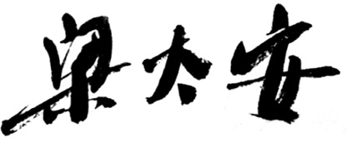

2013年3月4日

黄帝内经说什么·四气调神

《黄帝内经·素问》

四气调神大论

春三月，此谓发陈。天地俱生，万物以荣；夜卧早起，广步于庭，被发缓形，以使志生，生而勿杀，予而勿夺，赏而勿罚，此春气之应，养生之道也；逆之则伤肝，夏为寒变，奉长者少。

夏三月，此谓蕃秀。天地气交，万物华实；夜卧早起，无厌于日，使志无怒，使华英成秀，使气得泄，若所爱在外，此夏气之应养长之道也；逆之则伤心，秋为痎疟，奉收者少，冬至重病。

秋三月，此谓容平。天气以急，地气以明；早卧早起，与鸡俱兴，使志安宁，以缓秋刑，收敛神气，使秋气平，无外其志，使肺气清，此秋气之应，养收之道也；逆之则伤肺，冬为飧泄，奉藏者少。

冬三月，此谓闭藏。水冰地坼，无扰乎阳；早卧晚起，必待日光，使志若伏若匿；若有私意，若已有得，去寒就温，无泄皮肤，使气亟夺，此冬气之应养藏之道也；逆之则伤肾，春为痿厥，奉生者少。

天气，清净光明者也，藏德不止，故不下也。天明则日月不明，邪害空窍，阳气者闭塞，地气者冒明，云雾不精，则上应白露不下。交通不表，万物命故不施，不施则名木多死。恶气不发，风雨不节，白露不下，则菀槁不荣。贼风数至，暴雨数起，天地四时不相保，与道相失，则未央绝灭。唯圣人从之，故身无奇病，万物不失，生气不竭。

逆春气，则少阳不生，肝气内变；逆夏气，则太阳不长，心气内洞；逆秋气，则太阴不收，肺气焦满；逆冬气，则少阴不藏，肾气独沉。

夫四时阴阳者，万物之根本也，所以圣人春夏养阳，秋冬养阴，以从其根，故与万物沉浮于生长之门，逆其根，则伐其本，坏其真矣。

故阴阳四时者，万物之终始也，死生之本也，逆之则灾害生，从之则苛疾不起，是谓得道。

道者，圣人行之，愚者佩之。从阴阳则生，逆之则死，从之则治，逆之则乱。反顺为逆，是谓内格。

是故圣人不治已病治未病，不治已乱治未乱，此之谓也。夫病已成而后药之，乱已成而后治之，譬犹渴而穿井，斗而铸锥，不亦晚乎！

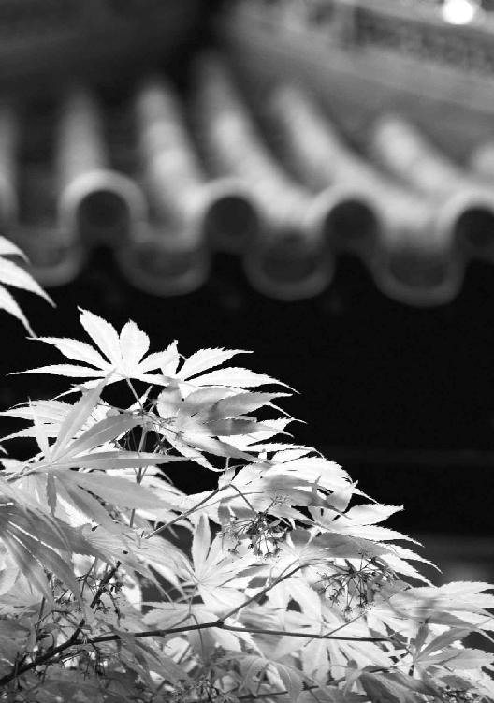

生命的节奏要是和大自然的节拍一致的话，你的日子就过得很顺。否则，活得很累。

第一章：这样做就能过上好日子

生活在天地之间，那最好跟上天地变化的节奏，做到天人合一。这样，你就能交到好运气，活得不累。

古代的人是最贴近自然的，什么时候该干什么事，清清楚楚，而过了这个时机，你就是再辛苦，出再多的力，流再多的汗，施再多的肥，也没用了。这个时间、节奏和脚步，古人把握得非常精准。

不要小看《黄帝内经》里讲的如此简单通俗的东西，你真要按它说的方法去实践，做事会很顺。否则，你要走背运，要倒霉。

1.祝您称心如意

梁冬：现在，我们要学习《素问》的第二篇——“四气调神大论”。请徐老师给我们破一下题。

什么是“和于术数”？古人认为“术”泛指谋生的技术，如果选择跟自个内心相抵触的职业，那是最下贱的职业，最不建议让人去选择。另外，奇数为阳，偶数为阴。生活中，我们也要学会选择适合自己的吉祥数字。

徐文兵：在《素问》的第一篇“上古天真论”里，我们已经聆听了黄帝老师岐伯的谆谆教诲，他诲人不倦，反复提到，上古之人——幸福快乐的人都能做到“法于阴阳，和于术数”，他们的所作所为都是按照阴阳的变化规律去做的，而一些不善于养生的短命之人呢，他们则是“不知持满，不时御神”。

“不时御神”的意思是什么？就是说他们不按昼夜和四季的变化去调整自己生命的节奏。

梁冬：因为生命是有节奏的。

徐文兵：生命的节奏要是和大自然的节拍一致的话，你的日子就过得很顺。否则的话，你就活得很累。所以岐伯在提到什么是“真人、至人、圣人、贤人”时，特别强调说：圣人、贤人也是根据四季的变化（调于四时）来安排自己身心作息节律的。这样，“调于四时”的内容就被他扩展开了，归结成一篇大的文章，就是我现在要讲的“四气调神大论”。

什么是“不知持满”？透支！

梁冬：“调神”作何解释？

生命的节奏要是和大自然的节拍一致的话，你的日子就过得很顺。否则，活得很累。

徐文兵：就是说人的意志，也就是我们出生后被培养出来的后天理性思维，可以干什么用呢？可以慢慢用来控制自己的情绪，安排起居作息，然后调摄自己的魂魄。

魂魄是先天赋予你的，改变不了，但你可以通过后天的训练，让自己的心和意和谐共振，让“神”本能地去按照你的意愿，按照一种新的规律去做，去发展，这就叫“调神”。

梁冬：心和意显然是不一样的。它们之间到底有什么不同呢？

徐文兵：举个例子，过年时我们经常说：祝您万事如意！其实还有一种更好的说法，叫“祝您称心如意”。很多人认为这两句话的意思一样，都是排比句，“祝我好”的意思，但这是不对的。

生活中很多事虽然称心，但不如意。而如意的，却不称心。怎么办？调神！不让它们老打架。

大家观察一下，生活中很多东西是称心的，但未必如意。如意的，未必就称心。

梁冬：此话怎解？

徐文兵：“心”是先天赋予你的那个本心，是本能的东西，不以后天意志为转移的。而“意”是人出生后被灌输培养、教育出来的。禅宗有个故事，说一个小和尚跟着老和尚第一次进城，小和尚从小就在庙里长大，没见过世面。走到大街上，突然看见许多花姑娘，他就问：“哎，师父、师父，这是什么？”师父说：“老虎啊，那是老虎，是要吃人的。”

晚上回到庙里后，师父看小和尚翻来覆去睡不着觉，就问：“你干吗呢？”小和尚说：“我想老虎。”

真正的幸福是称心如意！

这就是心和意的区别。小和尚发自本能、发自内心地喜欢看美丽的姑娘，想和她们亲近，这是他的本心，可他师父灌输给他的是什么呢？说那是老虎，要吃人的，很危险。这就叫“意”。所以小和尚的“心”和“意”就会老打架，这就是心和意的不一样。

小和尚将来怎么办呢？要么就顺心去做，一般就是还俗回家了，娶个老婆；要么就是消灭自己的欲望，慢慢地把出于自己本心的这种性欲——来自于先天本能的能量引导到另一条路上，去参禅悟道，开慧，转化成一些更高级别的快感。他有两条路可走。

梁冬：这不是存天理，灭人欲吗？

徐文兵：这不是灭人欲，是引导人欲。他要是灭人欲，干脆把自己阉割，做太监得了。把这种先天本能的能量引导到另一条路上，这叫开慧！

开慧就是把本能的能量引导到另一条路上。

还有一个例子也能说明“心”和“意”的区别，比如丈母娘选女婿的时候，她是动心还是动意？

梁冬：应该是动意了。

徐文兵：丈母娘挑女婿，一般会说：哎，这孩子有什么学历啊？是不是博士、硕士啊？有没有车？有没有房子啊？什么单位呀？结没结过婚？带没带小孩等等。她考虑的都是理性的、后天的一些东西。

那闺女选老公，她考虑的是什么问题呢？

一般来讲，她是先动心：这个人让我怦然心动，让我心头撞鹿。很多剩女找对象找不着，什么原因？没感觉。什么叫“没感觉”？没动心！没动神！碰上有感觉的都结婚了。所以矛盾在哪儿呢？闺女看上的人，让她怦然心动的人，丈母娘看不上，还说：“唉，你怎么对一花花公子动心？要钱没钱，要房没房，外面还搞着好多女人。”

为什么很多剩女找不着对象？

女孩子说：“没办法，我就爱上他了。”这说明什么？称了闺女的心，没满足丈母娘的意！当丈母娘介绍了一个老实巴交的，哎，很好，有学历，有收入。什么什么都挺好的一个男人来了，很reasonable的一个男人，但放到女儿那儿呢，没感觉。这叫满了丈母娘的意，没动闺女的心。

生活就是这么无奈。称心的不如意，如意的不称心。道家或中医早就发现了这个问题，怎么办？在心和意中间架一座桥梁。

梁冬：做什么呢？

徐文兵：让你的心和意沟通起来，不让它们老打架。

梁冬：如何做到呢？

要想活得不无奈，就不要让心和意打架。

徐文兵：在回答这个问题前，我先问大家一个问题：一般情况下，我们都能用意识控制自己的胳膊、腿，让它们动起来，能随着你的意识动的肌肉，西医称之为“随意肌”。但是，你能控制你的心跳吗？你有本事让你的心跳快点吗？当一个女孩见到妈妈介绍的那个reasonable man时，一定会马上怦然心动一下吗？

这往往是不可能的，你的意识是指挥不了你的心的。那么，有没有一个办法让我们的意识能影响到自己的内心呢？

道家说：“有！”就是说人的身体上有一个器官可以让意识影响到内心，因为，它同时受心和意这两个指挥官控制。请问这个器官是什么呢？

梁冬：我猜想应该是肺！原因很简单嘛，我自己的体会：平常突然有一件什么事情发生，心情很紧张的时候，通过调节呼吸，我就可以控制自己的心情。

徐文兵：调节呼吸的肺就是唯一受心和意同时控制的器官。你睡着了，没有意识的时候，它还在呼吸，这是受心支配的。但你要想调节它，改变呼吸的节奏和频率，只要通过大口喘气就能做到，因为它是受你意识支配的。所以，肺是架在心和意之间的一座桥梁，而调节呼吸就是沟通“心”和“意”的一个非常好的方法。

肺就是架在心和意之间的一座桥梁，调节呼吸就能让自己称心如意。

不管是历朝历代的各门养生学说也好，还是瑜伽、太极、静坐、站桩等招数也好，第一件事：调形！摆出一个姿势；下一个步骤是调息，调整自己的呼吸，慢慢地，你的意识就会影响到内心，久而久之就会达到一种心和意的沟通。

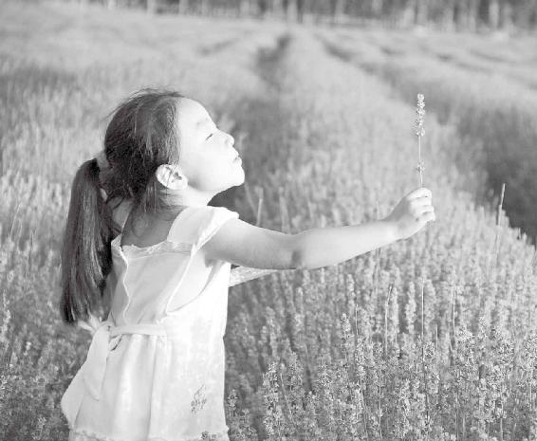

调节呼吸，让心和意相通，你就能像一个孩子那样简单幸福。

2.调神就能撞到好运

梁冬：刚才我们聊到了“四气调神”，我总觉得有一个问题，它既然叫“大论”，古书又讲究微言大义，显而易见，它是有一定道理的，为什么叫“大论”呢？

为什么有很多穴位带有“神”字？

徐文兵：讲“大论”之前，我们还得说说“调神”。

为什么有很多穴位带有“神”字？

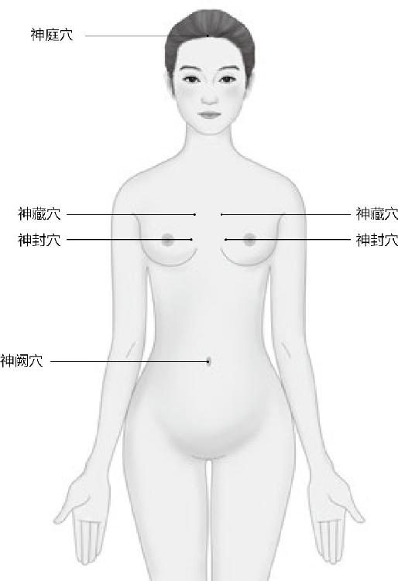

身体里的“神”。

中国人很有意思，他把能指挥人的内心，且不以人的意志为转移的那个东西称为神！中医穴位里就有很多带神的名字，比如肚脐叫神阙穴。胸腔正面有神封、神藏，后背还有神道、神堂，头上有神庭。中医发现，只要调整经络之气的运行，就会影响到我们的神，这是一个调神的方法。

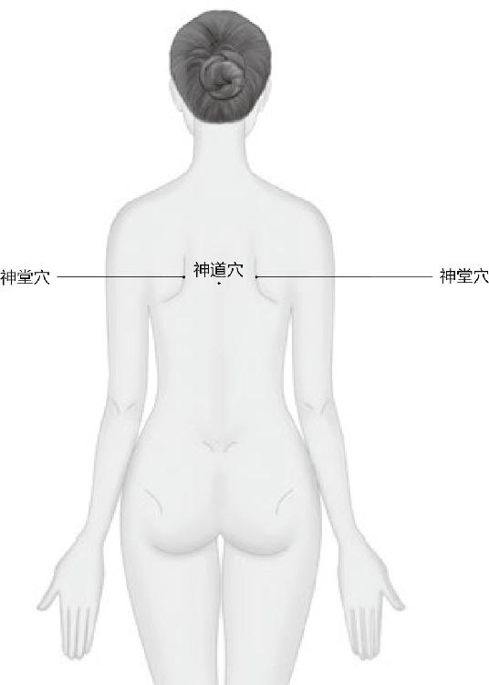

调整好它们，就能活得很滋润。

另外，能指挥宇宙万物变化的，中国人也叫神，天神和人神应该是合二为一的。所以调神的另一个含义就是：让身体这个小宇宙里的神和主宰天地的那个大神和谐统一。

调神就能收获身体的正能量。

“四气调神大论”并不是讲怎么去调呼吸吐纳，而是教你如何调整自己的心神，以便跟主宰天地的那个神变得同步，调神的真正意思是这个。

梁冬：就是和谐共振！

只有调好神，才能交到好运气。

徐文兵：就像你骑马，就要做到人马合一；你生活在天地之间，那最好跟上天地变化的节奏，做到天人合一。这样，你就能交到好运气，活得不累。

梁冬：共振的力量是很大的，以前我们学物理的时候就知道，一队人过桥的时候，不能齐步走。如果齐步走，“啪”的一声，就有可能把桥压断。

不要小看《黄帝内经》里讲的如此简单通俗的东西，你真要按它说的方法去实践，做事会很顺。否则，你要走背运，要倒霉。

徐文兵：共振起来，力量是匪夷所思的，像南美洲的一只蝴蝶，扇动几下翅膀，就可能让美国得克萨斯州掀起一场龙卷风，所谓“蝴蝶效应”就是这样产生的。

我们不要小看共振的力量，虽然它开始的时候力量可能很小；我们也不要小看《黄帝内经》里讲的如此简单通俗的东西，你真要按它说的方法去实践，会额外得到天地之气的眷顾，你做事会很顺。否则，你要走背运，要倒霉。

梁冬：生命是一种节奏，生命的节奏一定要和天地的节奏共振才行。但是，当我们明白这一点的时候却会感到无助，因为我们不知道这个节奏在哪儿？以前从没有意识到。

如何让生命的节奏与天地共振？很简单，到什么山唱什么歌，到什么节气做什么事。

徐文兵：今天我就告诉你节奏在哪儿！到什么山唱什么歌，到什么节气做什么事。就这么简单。

3.什么叫“大论”

梁冬：“四气调神大论”中的“大论”还没有谈。

徐文兵：古人论述这种篇章时，非常讲究。凡是叫“论”的，都有问答。黄帝问，岐伯答。或者是孔子的学生问，孔子答，所以它叫“论”。如果没有问答，那叫“述”或者“篇”，就是一个人在那独白。

咱俩的对话整理成文章叫论，你的独白叫述，梁冬口述。

对话整理成文章叫论，独白叫述。

《黄帝内经》一共上下两部：《素问》《灵枢》，各八十一篇，共一百六十二篇。只有“四气调神大论”这一篇是叫论而没有问答。

梁冬：为什么呢？

徐文兵：不知道，只有这一篇完全是一个人口述下来的东西，没有问答。

其他都符合我的论述。所以有人说它应该叫“四气调神大篇”，而不是“大论”。

梁冬：有可能是历史的文字错漏，也有可能是在这种看似不经意的错误里面，蕴藏着巨大的秘密。

徐文兵：可能《黄帝内经》的竹简有脱漏的，有人又把别的简给补到这儿，就出现了问题。但是我们要存疑待考，别轻易去否定古人，我们就把自己的观点放在这好了。

读《黄帝内经》的时候，我有种什么感觉呢？读得懂的地方，读；读不懂的地方，查查书，看看别人的注解，千万不要强行解释，“明知不可为而为之”。

别轻易去否定古人。

梁冬：不要霸王硬上弓。

徐文兵：对！因为古人的解释也可能有错，可能脱了简了，落了字了，我们遇到这种情况时，就要跳过去。高考前，老师不是经常说，考试时碰到特难的题，跳过去，先做那些会的，不然它会把你堵在那儿了。

学经典不明白时，先跳过去，不要强行解释。

“四气”不是四季，而是指寒、热、温、凉。中医讲，人吃的食物和药物分四气五味。四气就是说它有四种性质，吃了以后会让你热，让你温，或者是让你凉，甚至是特别寒。这是四个不同的等级。

“四气”不是四季，而是指寒、热、温、凉。

另外，“四气”也代指天气对地球或者对我们居住环境的影响，分成温、热、凉、寒（春、夏、秋、冬）这四个带有明显特点的阶段。因此，“四气调神大论”合起来的意思就是：我们怎么跟着四季中寒、热、温、凉的变化节奏来改变自己的生活起居习惯、身心行为，从而达到天神和人神合二为一、和谐共振的目的。

梁冬：这是周而复始的，所以在这个名字里，你还能看到轮回的概念。

徐文兵：真是一种轮回。

4.紧跟节气，人才不会过气

徐文兵：在讲“四气调神大论”的同时，我给大家介绍一下汉语的一些基本词汇。因为现在我们很多人，包括我在内，都是只认字不识字的。像孔乙己，他是中国优秀的知识分子，是我的偶像，他居然知道“茴”字有四种写法，还知道“偷”和“窃”是不一样的。

很多人都是只认字不识字的。

古人发现，天地每五天就有一个明显的小变化。所谓明显，就是说你能看出一些端倪来。比方说花会次第开放，在冰天雪地的时候，梅花开了，接着水仙花开了，古人把每五天就会发生的一个显著变化叫什么？

每五天就会发生的一个显著变化叫“一候”。

梁冬：一候！

徐文兵：但很多人不知道一候。在中国古代，一般是五天一个轮回，从初一到十五， 五天五天地走。古代的中医开方子，比如说有人今天来找我看病，如果是急性病，我必须是 “半日许令三服尽”，把人家的烧赶紧给退了，不能说你过三天再来。

如果中医碰到一些慢性病，需要调养的，他一般给你开几服药呢？

梁冬：我觉得应该是五服。

徐文兵：对！五服药。为什么？因为当你接受我的治疗后，我的气，我所做的一切，包括扎针、点穴、按摩、艾灸、针刺等对你产生了影响，而这种影响往往在五天后才会有一个明显的变化。所以中医一般开五服药让你回去吃，五天后回来复诊，这叫一候。

为什么中医开药一般开五服？

梁冬：“气候”这个词不是随便来的。

徐文兵：一年下来有多少候呢？

一年有七十二候。

梁冬：五天为一候，三百六十五除以五， 一年下来有七十三候。

徐文兵：古人往往算得简略一些，一般计七十二候。

梁冬：所以叫七十二变嘛。

花从来都如期而至，可人有时都不如花守信。

徐文兵：七十二变，一百零八将，它都有讲究。大家可以上网查一下花在春天次第开放的顺序，就北京来讲，最早开的，大概是三月中下旬的玉兰（辛夷花，木笔花），然后，杏花、桃花、梨花接着开放。人们把这个叫花信，信仰的信，该来的时候，它如期而至，这叫“信”。你看，人有时都不如花守信呢。

二十四节气，标准的叫法是二十四气。

徐文兵：古人把一年计为了七十二候，然后又把三候，也就是十五天的一个变化叫“一气”。我们经常说气候、气候，实际上“气”和“候”是两个意思，“候”是指五天的变化，“气”是指十五天的变化，而二十四节气，其实多了一个字，标准的叫法应该是二十四气。

每十五天的一个变化叫“一气”，“候”是指五天的变化。

梁冬：节又不是二十四个。

每四十五天叫一节。

徐文兵：节是建立在气的基础上的，三气即四十五天，叫一节，它也是一个时间单位。

平时，我们说这个人过气了，什么意思？不是说他咽气了，而是错过了“花开”或是“播种”的季节，误了“农时”。《小二黑结婚》里的二诸葛不就是算日子算得误了耕种良机，过了气，结果一年没收成嘛。

说一个人过气是指错过了“花开”或是“播种”的季节，误了“农时”。

你看，古代农耕社会的人是最贴近自然的，什么时候该干什么事，清清楚楚，而过了这个时机，你就是再辛苦，出再多的力，流再多的汗，施再多的肥，也没用了。这个时间、节奏和脚步，古人把握得非常精准。

错过了时机，再辛苦也没用。

梁冬：遗憾的是现在热的时候，我们有空调；冷的时候，有暖气；想吃新鲜菜的时候，有温室的蔬菜。我们当时是舒服了，但我们整个身体和大自然的节奏以及气候规律其实已经乱了。

徐文兵：乱的表现先是气乱，节奏乱，然后是心情乱，就产生很奇怪的情绪和想法，最后就是始乱终弃，把自己了断。

梁冬：这个终弃也可能是我们被大自然所抛弃。

5.到什么节气做什么事

徐文兵：现在，很多人并不真正了解二十四节气，比方说一到雨水这个节气，电视台报节目时就说：“今天是农历二十四节气的雨水。”其实，这个说法是不对的。我们中国人用的二十四节气是根据太阳公转对地球四季的影响而定下来的，是按照标准的太阳历来定的。

跟节气对着干，人会活得不正常。

梁冬：那农历呢？

徐文兵：农历是按照月亮的阴晴圆缺对潮汐的影响，对人的心情、女性月事的影响而定的。它没有二十四节气的说法。

农历没有二十四节气的说法。二十四节气是按公历来定的。

梁冬：既然说女子属阴，所以用这个阴历二十八天来指导女性的月事，那男人是不是就受到阳历的影响，每三十天来一次呢？

徐文兵：不是的，男人体内血的变化没那么明显。所以在中国古代，人都是用二十四节气来指导工作、农耕的。比方说，男人在田里干活，什么节气该去做什么事，都是根据二十四节气进行的。而阴历是用来指导生活的，初一、十五，什么时候适合上香？什么时候适合外出赶集？这些安排就是根据阴历来的。

阴历是用来指导生活的。

我们平时用的阴历也不是纯阴历，它经常要加闰月来调整时间。比如某一年就闰了一个七月或是八月。为什么要补这一个月呢？目的就是让正月初一的春节和二十四节气里的立春差不了太远。

世界上用的纯阴历是伊斯兰的历法，即回民用的回历，它是纯粹按照月亮的变化来制定的，所以很多人叫伊斯兰教为拜月教。我们正在用的阴历是经过调整的，叫阴阳合历。

大家记住了，二十四节气是阳历的说法！而且，二十四节气的日子和阳历的日子，基本上都是固定的，是跟着太阳变化的。像立春一般在二月四号、五号，清明一般是四月四号或五号，冬至一般在十二月二十二号，这就叫“气”。

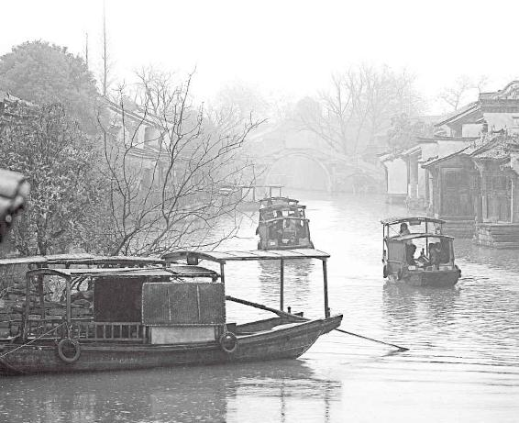

依据节气调整自己的生活，你就能活得安然自在。

6.节气一变，身体也会变

徐文兵：在前面，我说了“候”，又说了“气”，“气”之后就是“节”，三气为一节。平时，我们经常说“四时八节”，“八节”是指立春、立夏、立秋、立冬，还有春分、秋分、冬至、夏至。

有一些老人到了节气这个坎节上就不好过，相反，一些重病的人如果在某个坎节上，比如说冬至，顺顺当当地过去了，那他在接下来的一段时间里就会比较安全。

有些敏感的人一到变节气的时候，身体就会出现一些不好的症状，不舒服。因此，百姓的一个保健思想就是，每到八个节的时候，都要去吃点药调整一下身体，让自己很顺利地度过这个节。如果节过得不好，那这个“节”就很可能会变成劫难的“劫”了。

节气一变，身体也会变。

梁冬：元宵节过得不好，那可能就是“元宵劫”了。

徐文兵：有人问：“元宵”为什么不叫“元夜”呢？“宵”和“夜”有什么区别？

我们经常说难忘今夜，也说难忘今宵。吃宵夜，吃夜宵，都混成一个字了。什么叫“夜”，什么叫“宵”？你看甲骨文，“宵”上面是小，像个小鸟，底下是月亮的“月”，意思就是说有月亮的晚上叫“宵”。

有月亮的晚上叫“宵”，见不着月亮的时候就叫“夜”。

本来黑夜是什么？没有光明的，突然出现一轮明月，就好像能给人带来一种特别欢快、喜悦的心情。而那种暗无天日，见不着月亮的时候，就叫“夜”。所以我们常说“月黑风高夜，杀人放火天”。

什么时候没月亮呢？大年三十、初一，所以大年三十晚上吃饭叫吃年夜饭，而不叫年宵饭，年三十晚上守岁又叫守夜。

正月十五的时候是元宵，元是零，或者叫第一个，第一个月亮圆的时候就叫元宵，这时春宵一刻值千金。

梁冬：那一定是月圆之夜，好行房！

“月上柳梢头，人约黄昏后”，这绝对是踩着天地的点同步去做事的。

徐文兵：“月上柳梢头，人约黄昏后”，这绝对是踩着天地的点同步去做事的。

梁冬：有一次，李老（李可老中医）就跟我说过这事儿，他说做这个最好是在月圆之夜，因为此时整个人的激素水平比较高。

徐文兵：很多女性的排卵期也正好处于这个时候，这样，她怀孕的概率就非常高。所以，你踩着这个点走，就能借天地之力来完成自己的心愿。

要想怀孕，最好在月圆之夜。

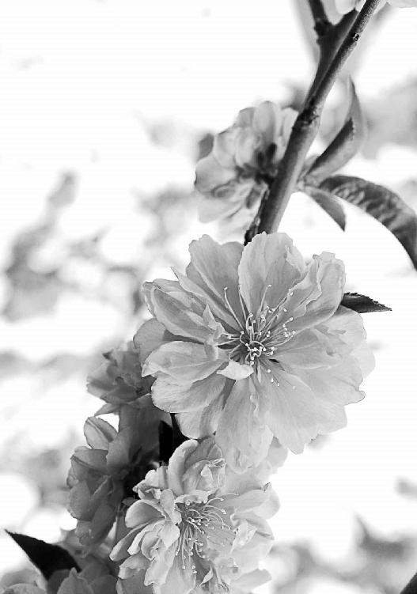

立春 2月4日或5日，“天地俱生”。我们要珍惜自己萌动的生机，鼓励它往好的方向走。

第二章:春天你会“发”吗

春天是发情的季节。健康的人在发情，不健康的人在发疯。级别不一样，性质也不一样。

春天是老天帮助我们立志的时候，更是我们做事的好时机。

在春天，我们要鼓励生，鼓励长，要温暖，让身、心、灵在这一刻扩展。不要杀生，要多给予，多行善事。

新的一年开始了，绝不要跟自己和别人算旧账，否则会违反天地之气。

经文：

春三月，此谓发陈。天地俱生，万物以荣；夜卧早起，广步于庭，被发缓形，以使志生，生而勿杀，予而勿夺，赏而勿罚，此春气之应，养生之道也；逆之则伤肝，夏为寒变，奉长者少。

1.“春三月”吹面不寒杨柳风

梁冬：“春三月，此谓发陈。”请问，春三月是从大年初一开始，还是立春开始？

春三月有六气：立春、雨水、惊蛰、春分、清明、谷雨。

徐文兵：春三月是从立春开始的，因为二十四节气是按照阳历而不是阴历走的，尽管阴阳历上的日期也差不了几天。

按我的了解，研究天文的中国人第一个定的节气就是冬至，那一天太阳日照时间最短，在地上拉的影子也最长，所以古人先把这一天定下来，然后开始数九，一九、二九、三九……所以立春是冬至以后第几天？春打六九头！

中国人第一个定的节气就是冬至。

梁冬：就是说，六九就开春了。

徐文兵：对啊，六九第一天往往就是立春，你看“春雨惊春清谷天，夏满芒夏暑相连，秋处露秋寒霜降，冬雪雪冬小大寒”。冬至完了，一个十五天小寒，三十天大寒，然后再过一个十五天，多少天？

春雨惊春清谷天，夏满芒夏暑相连，秋处露秋寒霜降，冬雪雪冬小大寒。

梁冬：四十五天。

徐文兵：就立春了，你看春打六九头，五九四十五，六九还没开始。

梁冬：六九是头嘛。

徐文兵：所以这一天算立春，往后再数三个月，就一季。三个月九十天，其中包括两个节、六个气。

按照科学的研究，春天什么时候到呢？日平均温度连续五天维持在10℃以上，那才叫立春，这是科学的、理性的认识。可中国人讲究的是慧、感觉，就是说这一天的温度哪怕是在零下30℃，但今天立春了，气就不一样了。

一到立春，不管温度多少，气就不一样了。

梁冬：怎么个不一样法？

徐文兵：太阳不是从冬至那一天开始往回走了吗？它每过十五天，就像经过了一个刻度，到立春这一天的感觉是什么？“天地俱生”、“吹面不寒杨柳风”，意思就是说气温还很低，但那风吹在脸上，绝对已经不是那种凛冽、刀削般的感觉了，是什么风？“生气”！给人一种温暖感觉的风。

为什么现在很多人变得“麻木不仁”？因为丧失了知觉，第一，他不“知”，不知道今天立春了；第二，他感觉不到。因为不觉，所以不知。

梁冬：机会来了！

徐文兵：我们为什么要恢复自己的知觉。现在很多人都丧失了知觉，变得“麻木不仁”了。第一，他不“知”，他不知道今天立春了；第二，他感觉不到。因为不觉，所以不知。

我希望每个人都修炼好自己的身体，把神养得足足的，这时候你会“觉”。哪怕你不看表，也大致知道现在几点了，不看日历就知道现在是什么节气，这就是古人说的“天人合一”。

现在，不少人都把这些事例当寓言来听，觉得是在讲笑话、讲故事，不是！阴阳的变化是存在的，你只有用心神去体会才能感悟到。

把神养得足足的，这时候，大自然的一点一滴变化你都会感觉到。

梁冬：得极其敏感的人才能做到吗？

徐文兵：基本上悟这件事不用太敏感就能感觉到。到立春那天，人的活动、身心变化就应该区别于冬天了。因为这是质的变化啊，不是量的变化。

梁冬：你刚才说悟不需要多敏感就能做到，但我觉得这真的很难，如果你去街上问十个人，有几个知道立春前一天和立春当天的风有什么不一样？肯定很少有。

徐文兵：我以前练太极拳、形意拳的时候，老师就教给我们一些方法。比如，在静坐的时候让我们体会半夜子时（就是阴面变阳面的那个时候）出现的变化。那个时候，一块砖正反面的温度都会有变化。所以，阴阳的变化是需要我们用心神去体会的，不是用那种浅薄、粗鄙、愚钝的意识才能感觉得到。

到立春那天，人的活动、身心变化就应该区别于冬天了。

梁冬：当时你真的体会到砖的变化了吗？还是自我心理暗示？

现在，有几个人知道立春前一天和立春当天的风有什么不一样？

徐文兵：真是有变化。比如老师不告诉你什么时间到子时，他就让你去感觉一个东西，感觉它的阴面、阳面究竟有何不一样。

2.“此谓发陈”

身体在新生，旧病要发芽

梁冬：“此谓发陈”是什么意思？

徐文兵：冬至过后四十五天，就立春了，这一天往后持续的三个月，我们命名为“春天”，它的性质就是“此谓发陈”。

“发”就是发芽了，生发！这时候，气的趋势是往上走的！就像人长出头发的那种感觉，它是最早变化的。生发不是长出来枝叶，而是涌动出一种气。所以古人放风筝一般什么时候放？

生发不是长出来枝叶，而是涌动出一种气。

梁冬：立春那天放，接地气。

徐文兵：现在，很多中国人都保持着古代的智慧，不愿住高楼，愿意住平房，为什么？接地气。但这点你要跟老外说，老外都笑喷了，他没有那种感觉。

为什么风筝要在春天放？按说春、夏、秋、冬都可以放，天安门广场经常大冬天的时候也有人放风筝。按科学原理来讲，只要有风、有动力，风筝就能飞起来。但在春天，即使没风或是风很小的情况下，风筝也能上天。

为什么风筝要在春天放？

这时候，太阳逐渐在回归，大地呢，慢慢从那种沉寒痼冷的冰冻状态开始回暖，地上开始涌动出一股生气，不断往上走。在这种生气的推动下，植物养了一个冬季的营养（或者说气血），就开始从它的树根往主干上、往枝叶、往末梢上走。走着走着，我们眼看着新的枝芽冒出来，花蕾开始绽放，这就叫“发”。

发于哪儿呢？“发于陈”，“陈”是指过去攒下来的东西，如果没有“陈”，就没有后座力。没有后面的营养支援，你发不了！

“陈”是指过去攒下来的东西，如果没有“陈”，就没有后座力。没有后面的营养支援，你发不了！

像陈皮，很有意思啊！中医有个方子叫“二陈汤”，汤里面必须用两味放了很多年的药，一是半夏，一是陈皮（最好的陈皮是广东新会那边的，非常有名）。

陈皮就是我们用的橘子皮，新鲜的时候不小心滋到眼睛里都觉得有点辣，味儿也很香，但这个味儿是一种浅薄的味儿，保持不了多长时间就散掉了。当你把橘子皮放了很长一段时间以后，如果保存得非常得当，没有让它腐败、霉烂，那它那个时候散发出来的味儿，就非常的芳香，能够醒脾、化痰、去湿，非常有用。

中医里面还有味中药，叫茵陈。我们经常说绿草茵茵，茵就是一种草，刚刚发芽出来的。

这味药为什么叫“茵陈”呢？因为它是一种多年生的草本植物。每年一到春天，它就从陈旧的枝干上冒出一片新的叶子或是一个新芽，然后郁郁葱葱地长成一棵新的草。茵陈也叫茵陈蒿，为什么叫“蒿”呢？因为它长得比较高。

人在冬天一定要养精蓄锐，这样才能把积下的好东西留到春天发。

人在冬天一定要养精蓄锐，这样才能把积下的好东西留到春天发。

所以，“春三月，此谓发陈”的意思，一是说它生发，另外是指它有多年的积累。我们经常说冬天要闭藏，要进补，要养精蓄锐，留到春天干什么呢？不是让你去增加脂肪，提高血脂、血糖浓度，而是留到春天让它去生根、发芽、开花，所以叫发陈。换句话说，如果没有“陈”，你“发”得起来吗？看看我们身边，很多人冬天还在造，到春天他怎么也发不起来。

春三月也是旧病复发的时候，一定要做好防范。

“陈”还有一层含义：我们刚才说的是养精蓄锐，留下的好东西到春天发出来了。另外，如果你攒了很多年的旧病，到春天也该发了，所以，春天也是很多疾病爆发的季节。

梁冬：很多人都以为每年春天的流行性感冒是病毒引起的。

徐文兵：“冬不藏精，春必病温”嘛。很多人在春天会得这种温热性的感冒，它不是伤寒。这种病表现出来的症状是什么？先咳嗽，然后嗓子红肿、热痛，甚至还会出血，心跳加快，心率变快，最后到高烧、昏迷、抽搐，这一系列都是温热病的表现，一到春天开始发了，咋回事？“发陈”。

“冬不藏精，春必病温”。

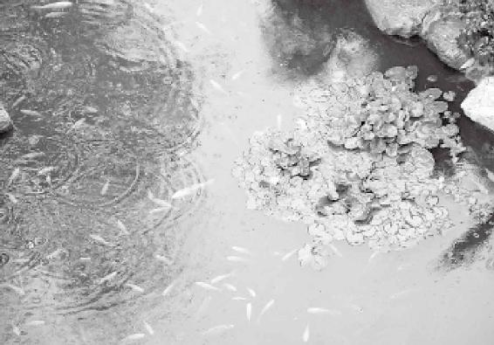

雨水2月19日前后，“润物细无声”的春雨中，大地一派欣欣向荣的景象，沁人的气息激励着身心。

这种“发陈”，我们叫“伏邪”，在秋冬它就埋伏下来，到了春天，“哗”一下勾起来了。

徐文兵：还有一种病在春天表现得很明显，桃花疯！

梁冬：什么叫“桃花疯”啊？

徐文兵：桃花开的时候，有些人就脱光了满街跑。疯，就是躁狂之类的精神疾病，到春天肝火萌动生发的时候，这种陈年痼疾就发出来了。

春天是发情的季节。健康的人在发情，不健康的人在发疯。级别不一样，性质也不一样。

梁冬：传说中的花痴就是这样吗？

徐文兵：对，春天是发情的季节嘛。健康的人在发情，不健康的人在发疯。

梁冬：级别不一样。

徐文兵：性质也不一样，一个是正常的养精蓄锐，“冬天进补，开春打虎”。

梁冬：挺押韵的。

徐文兵：这是劳动人民的结晶，不是我说的，我哪有那么快的反应啊。还有，春天油菜花开的时候，也是精神病发作的时候，“菜花黄，痴子忙”。“发陈”，这两字蓄含了无穷的哲理。

养精蓄锐，春天就发得好；该攒的时候乱造，开春就会发病，懂得 “发陈”两字，才能亲近养生的智慧。

梁冬：春天旧病复发的时候怎么办呢？

徐文兵：对付旧病复发的一个方法是及早治疗，另外，就是“引蛇出洞”。

梁冬：此话怎讲？

徐文兵：蛇待在洞里不好打吧？所以你要趁着春天“天地俱生”的时候，把它勾引出来，让它露头，然后一下制住它。这也是我们中医治疗的一种方法。

如何对付易复发的旧病？“引蛇出洞”！

梁冬：如果春天的时候暗疮突然飙出来，那应该拍手称快啰？

如果春天人表现出一种莫名的烦躁，易怒、易激惹，这就是旧病冒出来的症状。

徐文兵：中医认为，春天对应的是肝。很多体内有肝火、肝气过旺的人，到春天，他就表现出一种莫名的烦躁，易怒、易激惹，这就是旧病冒出来的症状。这时，我们可以借此机行事，正好去清他的肝火，帮他把肝火平复一下。有些平时胆小怕事，做事优柔寡断，阳痿甚至筋骨比较软的人，正好借着春天这个劲，多吃点辛辣的食物，或者喝点酒，好好滋补肝气。

梁冬：这就叫扶一把，送一程。

治病，一是要看人，另外要结合天时、地利这种有利于人体的环境。

徐文兵：顺着这个升劲，让肝气升起来。所以中医治病，一是要看人，再一个是要结合天时、地利这种有利于人体的环境。

3.“天地俱生，万物以荣”

春天是人解放自己的好时机

梁冬：请问“天地俱生”是什么意思？

徐文兵：前面我们讲过了，古人为什么要在春天放风筝？其实，风筝在秋天也可以放，但是秋天那个风是“秋风扫落叶”的风，含有一股肃杀之气，不适合人做户外活动。秋天，人应该开始收敛锋芒，准备贴秋膘过冬了，这会儿你去放风筝，就等于在和天地作对。而我们在春天放风筝，则是顺应天地的生发之气，从冬天闭藏的状态中走出来，这叫“天地俱生”。

秋天放风筝，等于是与天地作对，春天放风筝，则是顺应天地的生发之气。

秋天，阳光渐行渐远，然后地气也开始收敛，邪寒的冷风就要过来了，这不是生气，是一种杀气；到了冬天，地气闭藏，水冰地坼，大地冰冻了，太阳离得远远的，好像在看热闹。这时候除了一些耐寒的松柏外，基本上没有什么生物是有生气的，大多数动物不是冬眠了，就是潜藏在水里面了，不露头。

这时候也不是生气，不是俱生。到夏三月热的时候，万物是一种疯狂的拔节生长，是长，和生不一样，生是萌芽，长是拉长，所以只有春天配得上称萌芽。所以，如果你有好的生机和萌芽，一定要鼓励它复制。如果是那些有病的萌芽，我们必须要把它扼杀在摇篮里。

如果你有好的生机和萌芽，一定要鼓励它复制。如果是那些有病的萌芽，我们必须要把它扼杀在摇篮里。

所以一句“天地俱生”就指出：我们是自然、天地的产物，是天地造化生产出来了，这时候我们要珍惜自己萌动的生机，鼓励它往好的方向走，至于那些病的邪的生机，要早早给它去除。

梁冬： “天地俱生，万物以荣”中，请问：“荣”字怎么解？

徐文兵：“离离原上草，一岁一枯荣。”“荣”的反义词是“枯”，就是枯萎、凋谢了。草木披上了绿装，春风又绿江南岸，这叫“荣”。

“万物以荣”就是说植物从枯萎、凋谢的状态重新回到了绿色的状态，所以我们把春天的颜色定为青。青有绿和蓝这两层意思，但我们一般指绿，比方说“青山碧水”里的“青山”，就是山开始变绿了的意思。另外，这个“万物”还指人。人也是一个物嘛，那动物和人物怎么“荣”呢？我们经常说这个人容光焕发，还譬如说感到很光荣，“荣”到底是什么样一种状态？

每个人年年都有欣欣向荣的时候，一定多珍惜！

梁冬：“荣”就是汗毛都立起来了，像青草一样冒出来的样子。

“荣”就是汗毛都立起来了，像青草一样冒出来的样子。

徐文兵：还真是，秋天是“从革”，是杀戮、剥动物皮的时候。剥动物的皮叫革，制革。到了春天呢，人体上的小小汗毛孔开始开放，脸也开始舒张，人的气血又开始从内脏、肠胃向四肢、头面、身体末梢奔涌，这时候，人就会显得容光焕发。

为什么冬天要进补呢？因为在冬天，人的气血会从表皮收敛到内在。所以在冬天，我们吃点高脂肪、高蛋白等营养丰富的东西，甚至是冻柿子、冻梨、冰棍儿，都能被消化掉。

为什么春天人看上去容光焕发？

春天来了，人的气血和能量就开始往表皮走，这也叫“万物以荣”。这时候，人就开始觉得：“哎哟，厚棉衣有点穿不住了。”这不是气温变了，是啥变了？你内在的气血变了，人本能地从一种收敛闭藏的状态开始“改革开放”了。

4.“夜卧早起”

立春一到，早睡早起

梁冬：讲完了“万物以荣”，接下来该说到“夜卧早起，广步于庭”。请问：什么叫做“夜卧”？夜到什么地步才叫“夜”？

徐文兵：古代分时辰啊，是按地支来算的，按子、丑、寅、卯那么走。古人还有一个规定作息的方法，就是每个时辰都有个对应，比如“月上柳梢头，人约黄昏后”。黄昏是几点？大概是太阳落山，晚上的五点到七点这段时间。黄昏以后，叫“人定”，“人定”的时间是晚上九点到十一点，意思就是夕阳坠了，洗洗睡吧。

黄昏以后，叫“人定”。

子时之前叫亥时，亥时属猪，这时猪睡得最酣，所以这个时候你还没睡觉的话，中医就会催你：“像猪一样，赶紧睡吧。”另外，在春天或夏天，你可以睡得晚一点。到秋冬，你大概就要早一点了。

梁冬：新闻联播之后，看一集连续剧就睡下了，大概九点的样子。

徐文兵：真正会养生的人是绝对不会点着灯、熬着油在那儿熬夜打电脑、玩游戏的，那是很伤身体的。

什么时候该“夜卧早起”、“早卧晚起”、“晚睡晚起”？这些都是有讲究的。每到一个季节，你就要改变自己的作息时间。比方说，冬天人要“早睡晚起，必待日光”，意思是一定要等太阳出来了再活动，不要去招惹那个邪气。而立春这一天一到，你就该改成早睡了，但是也该早起了。

什么时候该“夜卧早起”、“早卧晚起”、“晚睡晚起”？这些都是有讲究的。

梁冬：很多人春天的夜卧时间没法那么早怎么办？

徐文兵：夜卧那个时间我不干涉你，但是晚起要改成早起。上次我讲了，立春以后万物会有一个质的飞跃。很多网友就说，你要按照气温的变化去衡量季节的变化。我给大家举个例子，有一句谚语叫：“鹰有时候飞得比鸡还低，但它还是鹰。”春天有时候可能出现“倒春寒”，虽然这时气温比冬天还低，但它还是春天，气不一样。

“鹰有时候飞得比鸡还低，但它还是鹰。” 春天有时候可能出现“倒春寒”，但它还是春天，气不一样。

由此，我联想到了西方营养学和中医营养学之间的区别。西方营养学认为：肉跟肉之间只有脂肪含量、蛋白质含量、矿物质含量等的差别。比方说，鸡肉，蛋白质多一点，脂肪少一点；猪肉，脂肪多一点，蛋白质少一点。它只承认有量的差别，但不承认什么啊？质的差别！

西方营养学只承认有量的差别，但不承认质的差别！而中医营养学更关注事物背后的能量。

鸡肉的脂肪含量再低或者再高，它也是热性的，吃多了会让你觉得燥热，躁动不安，让你半夜早早地醒来，甚至是流鼻血。而再“瘦”的猪肉，它也是凉性的。

这就是我们中国人的智慧，它和西方的思维之间差别在哪儿？中医营养学更关注事物背后的能量，也就是我们常说的“气”。春天再冷，但它跟冬天的气不一样了。好人再坏，他做坏事，但还是好人；坏人有时也做点好事，但他就是个坏蛋。所以一定要在本质上去认识事物和人。哪怕咱们做一个好人的尾巴，也别做那坏人的头。

一定要在本质上去认识事物和人。哪怕做一个好人的尾巴，也别做那坏人的头。

梁冬：宁愿做好人的最坏面，不愿意做坏人的最好面。这叫“宁为凤尾，不为鸡头”。

说到“夜卧早起”，所谓“夜卧”，就是说古人在晚上的九点到十一点就要睡觉了，而且十一点就算很晚了。

徐文兵：古人的“早起”，指的是早晨三点到五点，也就是寅时。

古人一般习惯早睡，比如说，前天晚上九点睡觉，到凌晨三点起来，就开始呼吸，吐纳，练功，就起来洗漱，吃早饭了。

我们经常说“点卯”，跟上班打卡一样。“点卯”是几点？五点到七点，这时候，人开始上班了。

男人可能都挺羡慕古代君王“芙蓉帐暖度春宵”，“从此君王不早朝”这事的。实际上，以前好多皇帝挺累的，早早起来就开始坐在太和殿上商量国家大事。

做皇帝其实挺累的。

到春天这个“此谓发陈”的季节之后，我们一定要“夜卧早起”，“早起”就相对于冬天“必待日光”的那个“晚起”。而冬天“晚起”的时间一般都在七点左右。

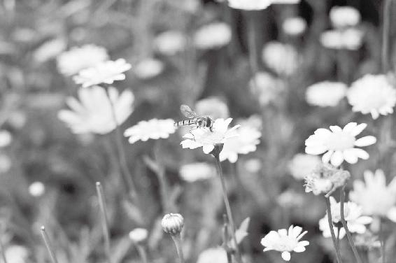

惊蛰3月5日或6日，这时气温回升较快，渐有春雷萌动，钻到泥土里越冬的小动物被雷震醒后出来活动了。

梁冬：我们都知道晚上睡得晚不太好，但有些人就认为第二天早上晚起一点，就可以把这个时间补上。

晚起绝对不如早睡。

徐文兵：这是非常幼稚的想法，这些人关心的就是量。

梁冬：现在我关心的问题是什么呢？假设我昨天晚上十一点钟就睡了，第二天早上是五点起。那这和我七点起床有什么不一样？

徐文兵：这就要看是什么季节了！

梁冬：比如春天。

徐文兵：俗话说“一年之计在于春，一日之计在于晨”嘛！你早上起来去做事，你这一天就算没白过。如果你那天昏昏睡去了，很容易就耽误事。我经常劝别人不要在晚上熬夜赶稿子，早早起来写完了，你还不累，而且写的质量也很好。

早上起来去做事，你这一天就算没白过。

5.“广步于庭”

春天要好好接地气

梁冬：接下来我们来说说“夜卧早起，广步于庭，被发缓形”中的“广步于庭”吧。请问“广步”是什么意思？是不是把脚迈开来走呢？

徐文兵：“广步”的反义词是小细碎步。它包含两方面意思：一是指步幅，再就是指走路的节奏。你迈着大步“呱呱呱”地走，这就不对。“广步”是一种很悠然的，迈着大步子散步的状态。毛主席说的“不管风吹浪打，胜似闲庭信步”大致就是这个意思。

梁冬：那什么叫“庭”？

徐文兵：“庭院深深深几许。”“庭”是什么呀？在农村，我们一般进了门之后，有个影壁挡着，你看不见里面。你只有过了影壁，才能看到空旷的院子。所以，“广步于庭”不是广步于“野”。

“广步于庭”不是广步于“野”。“步”不是跑步。古代人管“跑”叫 “走”！

天气还没有到暖和的时候，你不可能到外边去春游、撒野，就在院子里面散步，还是相对封闭的。而且是要迈着大步，步幅还要和缓。记住！“步”不是跑步。古代人管“跑”叫什么？叫“走”！我们经常说“奔走相告”，这是一种什么样的感觉？就是一边跑着，一边告诉别人。

天气还没有到暖和的时候，你不可能到外边去春游、撒野，就在院子里面散步，还是相对封闭的。而且是要迈着大步，步幅还要和缓。

梁冬：“走”是跑，但“奔”是两腿离地的。以马为例来说，四腿离地是为奔，两腿离地是为跑。

徐文兵：没错！真正的骑马散步叫“走马”。什么叫“走马观花”？就是一种走的状态，而不是蹦。走马是很稳的，不是去跑步，不是让你去做剧烈的运动。在春天，万物刚刚萌芽，刚刚生发，还没到需要剧烈运动的时候。

真正的骑马散步叫“走马”。

梁冬：春天的早上，地气升腾得最厉害，我们一定要好好接地气儿。

徐文兵：我对汉字的很多认识，得益于我把它翻译成了英文。因为汉字有一个特别讨厌的现象，叫“互训”。

春天的早上，地气升腾得最厉害，我们一定要好好接地气儿。

梁冬：比如查一个“贫”字，字典里的解释是“贫者，穷也”。你再去查“穷”字，“穷者，贫也”！

徐文兵：这阻碍了我们去正确地使用自己的语言。还有，把它们翻译成英文时，我就突然觉得意思不一样了。比如说“走狗”这个词，你怎么翻译成英文？“running-dog”！

你把“走狗”翻译成“running-dog”以后，可以想象一下：打猎时你打中了一只鸭子，那狗“蹭蹭蹭”地跑过去，把鸭子给叼回来。你完全可以想象出它那种殷勤、忠实的样子。如果有一个人像“running-dog”一样给你办事的话，那真是个好同志、好部下！

6.“被发缓形”

春天头发应解开，穿衣服要宽松

徐文兵：“披发缓形”是这段经文里面最精彩的一句。先说“披发”，这里的“披”字原本应该是被子的“被”，是通假字。在古代，人到成年后都要束发。为什么要束发？

头发，历来是作为人一种心性的、外在的有形代表，我们经常把它称为“三千烦恼丝”。和尚出家剃度了，表示他跟他的亲人、朋友之间的那种复杂社会关系给“咔”的一声剪断了。

“披”是通假字，通被子的“被”。

曹操在行军的时候说：谁把田里面的麦苗踩坏了，就要斩首。结果他的马受惊了，把麦苗踩坏了。怎么办？他不能斩首吧？他就削下自己的头发来——以发代首。“身体发肤，受之父母”，古人把头发看得很重要，把它当成是自己心性的一种流露，是头脑或心神的延伸。所以古代人定情的话，送一个小荷包，里面往往是一缕青丝。

古人把头发看得很重要，把它当成是自己心性的一种流露，是头脑或心神的延伸。

梁冬：一串DNA嘛！另外，校园歌曲经常唱什么，“谁把你的长发盘起……”谁把你的长发盘起来了，你就跟定谁了。这说的也是一种心性。

徐文兵：古人蓄发原本为的是什么？男子八岁，女子七岁，披头散发，黄发垂髫，随便玩儿！等到他们启蒙入学的时候，就开始约束心性，开始束发了。到了弱冠，就要戴一个头冠，把头发扎起来。意思是：我已经离开了那个自由散漫的时代，我的行为有准则，有约束了，不能由着性子来了，这叫做“自我约束”。

可古人只有在春天的时候，才早早起来，把头发解开，让它自由披散在肩上，这叫“无拘无束”。让自己的心性、心情或者是心思在这一刻自由地放飞。

在春天，把头发解开，让它自由披散在肩上，这叫“无拘无束”。

梁冬：让身、心、灵在这一刻扩展。

徐文兵：在中医看来，身、心、灵三者之间的关系，从来都是密不可分的。你可以通过调整自己的形体、形态、姿势来影响你的气血流动，达到影响你心情、思想的目的。所以在春天，不要约束自己，更不要箍着自己，把头发解开，披散下来。

梁冬：这叫“披发”。

徐文兵：接下来，我来说说“缓形”。缓，是缓慢的“缓”，形是形体的“形”。不是判决书上“缓刑几年”的缓刑。

要是唐僧懂中医的话，到春天他就该把孙悟空的紧箍咒给松下来。

“缓形”是指让自己的身体放松，尽量地不受约束。说到这，我想要是唐僧懂中医的话，到春天他就该把孙悟空的紧箍咒给松下来。另外，“缓形”的反义词是什么？

梁冬：拘束！

徐文兵：具体说来就是穿紧身衣。现在某某牌子的紧身内衣里面加钢筋。我给病人检查身体的时候，经常一解开衣服，啊哟，一层防弹衣，就这种带钢筋的衣服，然后我说：“你脱掉，再做检查。”

穿这种衣服是为了什么？有句话叫“楚王好细腰，宫中多饿死”。勒自己，从形体上约束自己，结果是什么？在形体上，你苗条了，纤细了。但内在呢？气血运行全被堵在这一块儿了。

可春天是什么呀？萌芽、生发的季节！你这么压着自己，勒着自己，体内的生机、生气还能发出来吗？不可能。所以，春天最好穿宽袍大袖，披头散发，早早起来，在自家院子里散步。

春天是萌芽、生发的季节！你这么勒着自己，体内的生机、生气还能发出来吗？

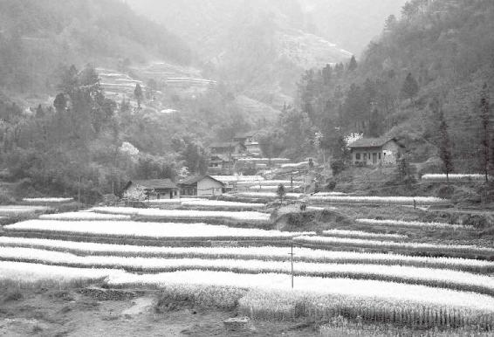

春分3月20日或21日。此时太阳直射赤道，春暖花开，莺飞草长，此时宜积极工作，有什么好的愿望马上就要去做。

梁冬：比如像我这种人，就没有长头发，那短头发会不会不符合了呢？

徐文兵：削发象征的是现在社会的一种文明。在古代，人们是主张蓄发的。你到道观去看看，所有的道士全是留长发的。他们还保持着古代那种留自己“全身”的习惯——胡子、头发都是不刮、不剃的。但起码要知道，春天不是理发的时候。

7.“以使志生”

春天，多立志，多做事

徐文兵：在春三月，我们早早睡了，第二天早早起来，穿着宽袍大袖，放松自己，在自家庭院里散步，这么做的目的就是“以使志生”。你往何处去？你的心往哪儿走？这叫“志”。

在春天，要多植树，不要杀生，不要算旧账，更要多给予，多行善事。

我以前讲过“志闲而少欲”，“志”有两层意思，它的甲骨文写法是上面一个“之”字，“欲之何处”就是说你往何处去？你的心往哪儿走？这叫“志”。你的心往后面走，叫记忆。你的心往前面走，将来想干什么，叫“志向”。所以在春天，你这么做的时候，你的“志”就会油然而生。

你往何处去？你的心往哪儿走？这叫“志”。

“志”生出来了以后，就叫“发陈”。在这种状态下，你就会发自内心地突然想做点什么！

梁冬：这恰好跟我的习惯一样，一到冬天，我就变得很消沉。一到春天，我就开始蠢蠢欲动，老想干点什么事儿。

徐文兵：“蠢”上面是春天的“春”，底下是个“虫”。惊蛰以后，虫子就开始拱土了。这时候，你会发自内心地想做一些事情，你可能去做一些计划，干点什么！

本来这个“志”，应该闲，应该少欲。但在春天，你却应该顺应天地的变化，鼓励自己多做些事情。比如说，盘下来一个饭馆，考个博士，或者是拿个什么学位。

春天是老天帮助我们立志的时候，更是我们做事的好时机。

8.“生而勿杀”

不杀生，多播种

徐文兵：在春天，我们还要去哺育一些动物，或是植一些树。为什么？因为很多动物是在春天产仔的，很多植物也是在春天发芽、生长的。所以，春天绝对不是杀戮、砍伐的季节，而是播种，鼓励大家生长、发育、生根、发芽的季节。这叫“生而勿杀”。

记住，“杀人三千，自损八百。”当你宰杀动物的时候，这个过程会将你体内的一些生机也干掉，这叫“逆反”，是违背生机的生发规律的。杀戮的时候应该在什么季节？秋天！

当你宰杀动物的时候，这个过程会将你体内的一些生机也干掉，这叫“逆反”。

为什么要“秋后问斩”，就为的是顺应秋季里天地的肃杀之气。在古代不管你犯了多大罪，在春天、夏天，国家都养着你，不杀你，等到秋后再来问斩。

9.“予而勿夺，赏而勿罚”

做人要做“及时雨”

梁冬：接下来是“生而勿杀”后的“予而勿夺，赏而勿罚”。

徐文兵：予是给予的予，夺是夺取的夺。这时候，作为老板，是要给员工发奖金，发工资，鼓励他们去做计划、去创新的，而不是去苛责他们。

在春天，如果我们活生生把别人要去生发的生产资料，要做的事情想办法夺走，这样你伤了别人，也伤了你自己。所以在春天，我们要学会给予。我们看，宋江的外号叫什么？及时雨！他其实没有多少钱，但是人家会把手上的那点钱用得恰到好处。

春天，老板要鼓励员工做计划、创新，不能苛责他们。

梁冬：总是在最需要的时候给。

徐文兵：“饥时一口，胜过饱时一斗。”我在饥肠辘辘，饿得不行的时候，你给我一口饭吃，哎呀！我记得你一辈子。但是如果我都吃到撑了，你还给我一斗米，那你还不如不给。宋江为什么能结交那么多的朋友，为什么会有那么多的梁山好汉拥戴他？凭什么呀？就凭他在恰当的时候做了恰当的事儿。

春天要学会给予，宋江为什么能结交那么多的朋友，为什么会有那么多的梁山好汉拥戴他？凭什么？就凭他在恰当的时候做了恰当的事儿。

在春天，你“予”，最后你的收获会很大。如果你在冬天撒了一地的种子，“予”没用了，别人不领你的情，所以春天要多行善事。

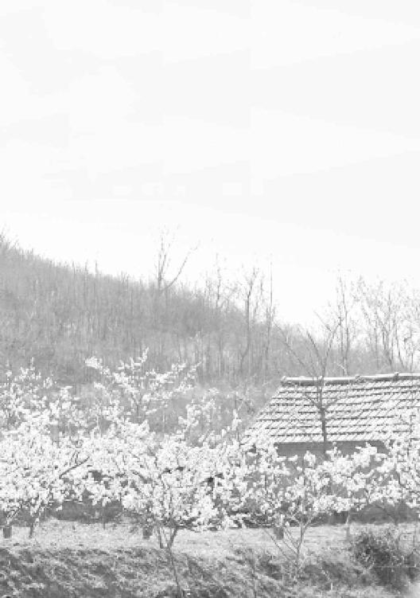

清明 4月4日、5日或6日。此时气清景明，应多“植树”，能培养自己一年的生机。

大家都知道，春节我们是要给红包，给压岁钱的。为什么呀？赏！不管你犯了多大的错误，做了多少坏事儿，这个年过去了，新的一年开始了，这一篇儿就翻过去了，我依旧给你钱让你做事。

新的一年开始了，绝不要跟自己和别人算旧账，否则会违反天地之气。

所以，“赏而勿罚”就是：即使你做错了，咱留着以后再说，绝对不会在大开春、大过年的时候跟你清算旧账，这时候跟你陈芝麻、烂谷子地闹一场，那叫违反天地之气。

梁冬：而且，当你在做这些行为的时候，无形之中会对内在产生一定的影响，在自己身上留下一些印记。

徐文兵：金融危机的时候，我发现来我这儿治病的，不光是被人开除的，那些开除别人的老板也来我这儿治病了。为什么？心里不落忍，他开除别人，自己心里也很痛苦。

10.“此春气之应，养生之道也；逆之则伤肝，夏为寒变，奉长（zhǎng）者少”

春天不好好生，夏天就不可能好好长

徐文兵：我们经常说“养生之道”，到底是什么呢？狭义就是，顺应天地之气去做事。比如“春生”时，你就要让它发芽，不要去扼杀它，这是养“生”；进入夏天后，它们就要茁壮成长了，所以夏天要养“长”；到秋天叫养“收”；到冬天就叫养“藏”。

“养生之道”应该是养“生、长、收、藏”之道。

所以，就中医而言，“养生之道”应该是养“生、长、收、藏”之道，而不是只局限于养“生”。目前，“养生”就变成广义的了，更多地指养护生命的意思。

现在，很多人之所以会得各种各样的毛病，就是因为他们光“加油”，不“刹车”。光顾着生发，却忽略了收敛，都是一根筋往上走，然后上到某个点，“嘭”的一声掉了下来，乱了节奏。而生命轨迹是应该呈曲线，有起有落的。这才是顺应天地的养生之道。

该生发的时候生发，该疯狂生长的时候就长，该收敛的时候就夹着尾巴做人，甚至干脆躲起来，猫冬、隐居，静观其变。

生病，就是因为没跟上天地的节奏。有节奏的表现是什么？顺应天地之气，该生发的时候生发，该疯狂生长的时候就长，该收敛的时候就夹着尾巴做人，甚至干脆躲起来猫冬、隐居，静观其变。

梁冬：“此春气之应，养生之道也。”如果你不这样做的话，“逆之则伤肝，夏为寒变，奉长（zhǎng）者少”。

徐文兵：在中医里，四季跟五行学说是相对应的，春天归于木，“木”翻译成英文，是“tree”，不是“wood”。

梁冬：“wood”和“tree”之间最大的不同在于“tree”是有生命的。

徐文兵：所以我说，如果你想要更好地理解汉语，那就一定要把它翻译成英文，当你把“木”翻译成英文的时候，你就知道，啊！原来对木的理解不大对。翻译成“tree”，说明它就是绿的，它有生命力，是柔软，有弹性的。如果你把它翻译成“wood”，那就是枯朽、僵硬，没有生机的。

春天对应木，木是什么啊？向上的，它能曲能直。一阵大风刮过来，它便随风弯下来；大风过去了，它的“腰杆子”就瞬间挺起来了，大丈夫能屈能伸。如果“木”对应到我们的脏腑，就是我们的肝，这是脏。同时又对应我们的胆，这是腑。如果是对应身体上的其他器官和组织，那它还对应筋、指甲。“肝胆开窍于目”，所以它还对应我们的眼睛。

因此，春天是非常好的养肝、护肝的季节，还养护胆、筋、眼睛以及我们的指甲。同样的，如果你在春天做了违背自然之道的事情，你就会伤害到你的肝、胆等器官。另外，在五行里边，木的作用是什么？生火。

如果你在春天做了违背自然之道的事情，你就会伤害到你的肝、胆、筋、眼睛、指甲等器官。到了夏天，就会出现一系列的病症。这就是误了农时的表现。

木生火，火生土。如果在春天你的肝木没有健旺起来的话，到夏天这个属火的季节，你就“火”不起来。意思就是说，如果你在春天没好好生，那在夏天就不可能好好长。

所以，“奉长者少”就是说到了夏天，身体提供给你在这个季节生长，茁壮成长的能量、气血就不够了。

梁冬：“夏为寒变”是什么意思呢？

徐文兵：就是说到了夏天，天热，地也热，人本来也应该开始热起来，开始出汗了，可有些人就是热不起来。

夏天，天气如果不热，地里的麦子熟不了，所以农民到收麦的时候最怕阴天。热跟寒都是自然变化之道，如果没有寒或没有热，那气候对作物、对人的影响都会从此发生变化。大自然自有它的道理，春天不生，夏天就热乎不起来。热乎不起来呢，很多人就会出现一系列的病症。这就是误了农时的表现。

春天是消化的季节，是把冬天储存下来的营养转化成气血、精神能量的时候。所以春天不是吃肉而是吃青绿色植物的季节。

梁冬：我们在春天是不是应该多吃素？

徐文兵：春天不是杀戮的季节，也就是说，春天是一个不吃肉或者少吃肉的季节。立秋那天要贴秋膘，冬天是要进补的，这俩季节都是要吃肉的。但是很多人在春天还使劲地吃肉，这是不对的。春天是消化的季节，是把冬天储存下来的营养转化成气血、精神能量的时候。所以春天不是吃肉而是吃青绿色植物的季节。

梁冬：青绿色植物正好代表了生机盎然嘛！

“咬春”的意思是说跟上春天的步伐，咬住你，别想把我甩下。

徐文兵：立春那天，大家习惯吃春饼、春卷，这叫“咬春”。“咬”字用得特别贴切。意思就是说跟上春天的步伐，咬住你，别想把我甩下。这其实就是“天人合一”“天人相应”的理念在民间的传承。

春天我们还有一种习惯，就是喜欢吃发芽的东西，比方说豆芽、嫩香椿、春笋等，“小荷才露尖尖角”，都是那些刚刚发芽的东西。中医认为，不同东西的不同部位有不同的效果，像豆芽那些刚刚发芽的东西最具有生命力。

梁冬：最具生发之力。

徐文兵：很多人说：“我们家的孩子都变成肉食动物了。整天光吃肉，不吃菜。”我说什么原因？第一，你的菜做得不好吃；第二，那菜是在大棚里培育出来的，它没有顺应天地之气的那种味道，没有那个“气”；第三个原因可能是你没掌握好吃饭的时间。

大棚菜为什么不好吃？没有顺应天地之气的那种味道。

梁冬：什么意思？

徐文兵：中医养生讲“毒药攻邪”，就是说，如果你中了邪气，生病了，就要吃有毒性的药物。如果你没生病，那就养生！要吃五谷，“五谷为养”；然后“五畜为益”，平时多吃点肉来锦上添花；第三就是“五果为助”，就是吃水果，能帮助我们消化，但是千万别把水果当主食吃。很多人说：“啊！我不吃水果缺维生素。”要我说，人又不是猴子，天天吃水果干吗？最后一句叫“五菜为充”，但从养生的角度来讲，应该改成“五菜为疏”。

不要在春天里吃一些酸不溜秋的水果，除非你肝火太旺。

千万别把水果当主食吃。人又不是猴子，天天吃水果干吗？

什么叫“疏”？疏通！很多人都知道吃点粗纤维能通大便。蔬菜本身都是绿色的，对应的是我们的肝，而肝主疏泄。肠道堵了就好像河道淤积住了，但是肝气、肝血一来，“哗”，被堵塞的肠道就被打通了。

梁冬：中药里面经常用到的一味药，叫“炒麦芽”。大家都知道，它是用来消食化积的。

徐文兵：这个炒麦芽，不是你把大麦炒熟了，就可以拿来泡茶喝。不对，只有等大麦发芽了，炒熟了，它才有消化的功能。所以中国人对“气”的领会和把握是超前的。我们感觉不到“气”，那就跟着古人说的方法去做。

所以，你平时要多鼓舞肝气生发，而能增强肝气生发、疏泄功能的就是绿色蔬菜，或者是植物的枝叶，它们能消化掉我们在秋冬攒下的秋膘，或进补时累积下来的那些油水。

什么是消化？“化”就是把吃进来的那些物质变成“人肉”，然后变成脂肪堆积起来，再化成我们身体所需要的气血和能量。生活中，很多人发胖，因为他无法把脂肪转化成气血。所以，女孩子一胖，月经就出现问题。

梁冬：据说有些男孩子胖了之后，性功能也不好了。

能增强肝气生发、疏泄功能的就是绿色蔬菜，或者是植物的枝叶。

徐文兵：男人一胖，第一反应就是性能力差了，因为元气不足了。老百姓有句俗话叫“母鸡肥了不下蛋”。

很多人发胖，因为他无法把脂肪转化成气血。所以，女孩子一胖，月经就出现问题。男人一胖，第一反应就是性能力差了。

梁冬：老百姓真聪明啊！

徐文兵：老百姓就是智慧啊!母鸡如果光顾着去长脂肪的话，它就不会下鸡蛋了。如果一个女孩子脂肪堆积过多，她排卵就少了，月经也会变得紊乱。

所以，怎么把一身的肥肉转化成身体所需要的精血、精子、卵子？靠的就是一个“化”字。这个“化”靠谁来完成？就是我们的胆、三焦，也就是靠这个少阳系统去完成。

在春天，我们吃的东西都很鲜。比如说春笋，但它有点寒。而冬笋埋在地下没冒头，所以它滋阴的效果非常好。还有，冬笋炖什么肉最香？厨子都知道，笋搭配其他肉都不香，只有搭配猪肉时才香。

梁冬：因为猪肉在五脏里面对应的是肾，肾主水，对应的是冬天。

为什么笋搭配其他肉都不香，只有搭配猪肉时才香？

徐文兵：在冬天吃猪肉炖冬笋，绝配！苏东坡说过：“宁可食无肉，不可居无竹。”要想又不俗，又不瘦，那就天天吃笋烧肉。

到春天，笋破土而出后，它的性质就从滋阴，也就是从补肾变成补肝了。补肾、补肝能增强人的性功能，所以，你要想克服笋那种苦寒的性质，有几个办法：一是用盐水煮笋，盐的咸正好平和了笋那种稍微有点苦的味道。另外，我们经常吃的一道菜叫“油焖笋”，这样油炸了后也能把笋的寒气去掉。还可以用锡纸包上笋去烧，就跟烧叫花鸡一样，可以把笋的寒气去掉，独独留下笋的生发之气。

除了春笋、香椿苗，还有满世界里人们采的荠菜，采回来后做点荠菜饺子，更香。你要是在春天做上这样几道菜给孩子吃，他不吃才怪呢！而现在那些大棚里种出来的蔬菜全是纤维。

梁冬：如果我们有机会的话，还是在自家阳台上弄几棵葱、几棵韭菜，起码算是自己家里的非大棚作物。

现在那些大棚里种出来的蔬菜全是纤维。

徐文兵：在春天，我一般在家里栽点蒜苗。把蒜一排排地放在碟子里，浇点水，蒜苗自然就萌发出来了。植物也是有灵性的，你看，放在阳台上的蒜，没多久中间就开始变绿了，然后芽冒出来了，它能感受到春天的那股气息。

说到吃，我们不可避免地要说到“味道”这个话题。其实，四季适合吃的味道是不一样的。春天是吃青绿蔬菜的季节，那春天吃什么味道的东西最好？

梁冬：吃酸的东西。

徐文兵：错了。

梁冬：酸不是对应肝吗？

徐文兵：没错。

梁冬：那为什么呢？

徐文兵：你只知其一，不知其二。肝有种性质，叫“木曰曲直”。什么叫“曲”？就是委曲求全，所以肝有藏血的功能。

如果它不藏血的话，女人就会崩漏，例假来个没完。而“直”是指疏泄，道路都通开了。所以肝的功能应该有两个：曲、直。“大丈夫能屈能伸”大概就是这意思了。

肝的功能有两个：曲、直。“大丈夫能屈能伸”就是这意思。

那请问：吃酸的东西时，是鼓励肝脏的“曲”性，还是“直”性呢？

梁冬：应该是鼓励肝脏的“曲”性，你看，肌肉一酸，人就变得紧张了。

徐文兵：对，酸的东西是止血的，所以，碰到那些崩漏的病人，我们一般用老醋喷下去。酸的本性是涩的，而涩的东西一般都具有收敛的效果。但同时，酸能鼓舞人的肺，肺能生津。有个成语叫“望梅止渴”，你一想到酸的东西，唾液马上就分泌出来了，这对应的就是肺。肺在五行里面属什么？

梁冬：属金！

徐文兵：金克木，对吧！所以你吃酸的东西是在补肺。那什么时候吃酸的东西最好？

秋天！所有酸不溜秋的东西，比如说梨、柿子，都在那个季节下来了。柿子吃多了会有种酸涩的感觉，能收涩到长出肺结石来，所以秋天是拈酸吃醋的季节。“酸”的反义词是什么？辣。我们经常喝酸辣汤，这有什么作用？当你受寒，感冒了，一定要进食点辣味儿。比如说，当胡椒的味儿压过醋的味儿，你身上就能发汗，而加点醋又不会让你发汗太多。所以，当你想美美地睡上一觉的时候，酸要放得多，胡椒要放得少，让酸胜过辣。

秋天吃酸的东西最好，补肺。

日子过得苦的时候，我们经常说这是一部辛酸史。辛和酸在五行里面正好是相对的。你吃酸的时候，肝是收敛的，它“委曲求全”了。当你吃辛辣的东西时，肝就舒展开来。所以，健康的人在春天适合吃辣的东西，微辣微辣的。

为什么日子过得苦的时候，我们经常说这是一部辛酸史？

平常吃饺子的时候我们要吃什么？蒜！然后还要加点醋。蒜是辣的，醋是酸的，两者正好形成一种平衡。另外，过腊八的时候，我们还要腌腊八蒜，这也正好是个酸辣平衡的例子。所以，怎么掌握辛和酸的尺度，要根据肝的情况。

健康的人在春天适合吃辣的东西，微辣微辣的。

梁冬：我一直以为辣对应的是金，对应的是肃杀，所以，总觉得辣的特性是收敛的。

徐文兵：大家如果有兴趣、有精力的话，可以读一下《黄帝内经·素问》里的“藏气法时论”，它把与饮食有关的“五谷”“五菜”等都讲得很清楚。什么味儿入什么经，对哪条经会产生什么样的影响，是补还是泄，都说得很清楚。我们现在中医学讲的那些知识，很多人都是一知半解。比如大家一说酸，只知道它是入肝的，但是酸对肝好还是不好？就不清楚了。

为什么叫“醉以入房”？平常阳痿的人喝点酒，宗筋就立起来了。你说他怎么不喝点醋入房啊？

你想，肝有“木曰曲直”的特性，你就应该知道有两种味道在影响肝。比如说，酒是辣的，我们喝点酒就能壮胆，因为肝胆互为表里。平常一个唯唯诺诺的人，喝完酒后，“哗”地就去打架了。

梁冬：酒壮怂人胆嘛。

徐文兵：酒是辛散的，能增强肝那种直的特性。为什么叫“醉以入房”？平常阳痿的人喝点酒，宗筋就立起来了。你说他怎么不喝点醋入房啊？

梁冬：有点醋意也好，增加小许情趣。

徐文兵：中医在饮食方面讲究与天地同步，也就是“应季”。这个季节出产什么，你吃什么，你要是什么都不懂，那就跟着季节走，总不会错的。

有一次，我请台湾作家胡因梦吃饭。正是阳春三月，我跟胡老师一握手，就感觉她手有点凉。点菜时，服务生给上杯果汁。我当时就想手这么凉，又是春天，再喝一杯酸寒的果汁，会越喝越凉的。当时我建议说：“咱们今天应该喝点白酒。春天了，咱们不能喝果汁，果汁是秋天喝的。像您手有点凉，四肢有点逆（厥逆），更不应该喝果汁。”老师欣然同意了。

几杯酒下肚，酒酣耳热。老师手也热了，脸也红了，状态好多了。

在饮食方面，我们一定要顺应自然。春天，谁要是频繁地吃水果，喝果汁，就相当于在逆春天的养生之道，是在扼杀自己的生机。

梁冬：尤其是那些平常就活得不够舒展的人。

春天，谁要是频繁地吃水果，喝果汁，就是在扼杀自己的生机。

徐文兵：那更委屈！秋天喝点酸的东西是好的。因为秋天气候干燥，喝点酸的正好生津止渴、滋阴润燥。那到夏天该吃什么味道的东西呢？

梁冬：夏天应该吃点苦的东西吧。

徐文兵：这是逆于自然之道的。夏天出汗多，容易损耗身体里的体液。汗是什么味道？咸的！平时多流汗，战时少流血。夏天对应我们的心，所以在夏天我们要补心！

夏天应该吃点咸的东西。

真正懂得养生的人，夏天吃西瓜的时候都会稍微洒点盐，喝绿豆汤时也会加点盐进去。

梁冬：前段时间我去南宁，吃了当地的水果，你知道他们放什么吗？放辣椒！把辣椒粉洒在杨桃上面，好吃得不得了！

徐文兵：你看看，人家那个辛和酸的比例搭配得多好。

另外，到了冬天，该吃些什么呢？烧烤的，炙的东西！烧烤的东西是什么味道？苦！

冬天应该多吃些苦。

我读过《黄帝内经》，又行医多年，在这里，我告诉大家，在春、夏、秋、冬这四季里，五种味道的搭配方法，大家要掌握。在我们平常接触的味道里，养我们一辈子的就是甘淡，也就是五谷的味道。

梁冬：甘淡，就是吃米饭时嚼出来的那个味道吗？

在我们平常接触的味道里，养我们一辈子的就是甘淡，也就是五谷的味道。

徐文兵：吃面包时嚼出来的。

梁冬：米饭没有那个味道吗？

徐文兵：小麦是越嚼越甜，米饭是越嚼越酸。五谷总体是甘甜的，这是我们平时最基本的食物。正常的人，春天吃点辛辣的东西有助于自己的生发之气，并将营养转化成能量，从体内输送到四肢末梢。

正常的人，春天吃点辛辣的东西有助于自己的生发之气，并将营养转化成能量，从体内输送到四肢末梢。

在秋冬时节，你的手脚冰凉还可以理解，但到了春天，您一伸手还这么冰凉的话，那你的肝气是极不舒展的。如果你是女性，可能有阴寒，会出现性冷淡的问题。如果是男子，则可能会有阳痿、不举的表现，这叫滋补基于甘。

夏天流汗多了，你要多摄入一点盐分，多吃些海味儿或者是咸的东西来滋补，比如说海带、海菜。到了秋天，水果熟了，那你就该吃点应季的水果，最好是酸的，滋补下自己的津液。冬天就吃些烧烤，稍微带点苦味的。

梁冬：那苦瓜什么时候吃？

徐文兵：什么时候上市就什么时候吃，但苦瓜一定要炒辣椒。

苦瓜什么时候上市就什么时候吃，但一定要炒辣椒。

内蒙古有一种茶叫“砖茶”，特别粗、特别苦、特别涩。平常喝，我是喝不惯的。有一次，我吃自助餐吃多了，感觉撑到嗓子眼了。挺着个肚子就到我妹妹家去了，一进门，就让我妹妹赶紧熬砖茶。

砖茶端上来，一喝，甘甜的。这就说明在吃饱了，撑着了的情况下，原来苦涩的茶居然有股甘甜的味道。

11.春天是发情的季节

徐文兵：前面，我们讲了“春三月”——立春到立夏之前这三个月，人们应该怎样去顺应天地之气俱生的变化，来调整自己的身心、作息以及生活节奏，还特别提到了早晨起来后要“广步于庭，披发缓形，以使志生”。另外，还要“生而勿杀，予而勿夺，赏而勿罚”。这是《黄帝内经》里提到的，而《黄帝内经》里没提到的一点是：春天是发情的季节。

春天是发情的季节。

梁冬：是不是除了冬天以外，一年四季都适合发情？

徐文兵：人是万物之灵，他是四季都发情。但很多低级一点的动物一般都在春天发情。如果你顺应四季的变化，跟着春天这个点走的话，你会很省劲。虽然在秋天肃杀、冬天闭藏的时候，你也能动心，动情。但在春天做这个事是省劲的，因为春天里那种春花烂漫、春风拂面的感觉能让你不自禁地春心萌动。

梁冬：春情荡漾。

春天是一个去表达感情、谈恋爱的大好季节。

徐文兵：春情勃发。这是一个去表达感情，谈恋爱的大好季节。

现在很多大龄男女青年，一说相亲，你也不愿意，我也不愿意，最后彼此的爹妈去相亲。

为什么？因为他们没有那种发自内心的萌动。这时候，我们可以利用开春的大好时机，不露声色，不谈任何主题地把他们聚在一块，让好事自然成。

你看，少数民族的传统就保留得很好，一到春天三月三就会办歌会，对唱情歌，互相走访等等，活动很丰富，古代甚至还有野合。其实，在古代，我们汉族也有个相关的节日，叫“三月三”“上巳节”。这一天，大家都到河边去沐浴，用树枝、艾草泡的水去清除身体上不洁的东西，洗身也洗心。这个节日还象征了从伏羲、女娲流传下来的一种生殖崇拜，只不过这种传统后来慢慢被封建礼教给约束、压制了。

春天是个非常好的dating的季节，当约上三五好友，包括你心仪的那个人，一起出去踏青、徒步。

天地俱生的时候，人的身心也开始萌动，从冬天那种闭藏精血的状态开始发芽，长出枝叶，有那种蠢蠢欲动的心思。借着这个劲来做事，你就觉得不累。

天地俱生的时候，人的身心也开始萌动。

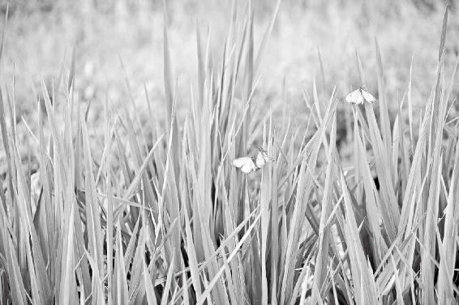

谷雨4月20或21日。萌动的能量即将开始爆发。

梁冬：为什么春风的“风”的繁体字“風”中间是个“虫”字？

繁体字“風”中间的 “虫”字，其实说的就是人蠢蠢欲动这么一种心思。一个“風”字，说明了我们中国人有很高的智慧。

徐文兵：其实说的就是蠢蠢欲动这么一种心思。

梁冬：这个“虫”是特指。

徐文兵：对。古代人看见的风，尽管是无形的，但古人有悟性，能悟到风里面带着很多微生物，比如细菌、病毒。所以我们受伤以后，第一，不要让伤口接触水，水尽管很干净，古代又没有显微镜，但古人用自己的心能悟到水里面有东西；第二，不能让伤口见风，因为风中也有很多不干净的东西，像虫子等。一个“風”字，就说明了我们中国人有很高的智慧。

下面，我再来说说“情”。“情”字的右边是个“青”。春天对应肝，属木，它的颜色是青的，青色就是枯黄的颜色返青了，开始变绿，发芽了。“情”包括情绪和感情两方面，它只是内心刚刚“返青”的那种萌动，等它变成一种热烈的能量时，就变成夏三月的“爱”了，春天是发情的季节，而夏天若有爱在外，那就是示爱的季节，情是爱的序曲，是前戏和前奏。

“情”包括情绪和感情两方面，它只是内心刚刚“返青”的那种萌动，等它变成一种热烈的能量时，就变成夏三月的“爱”了。

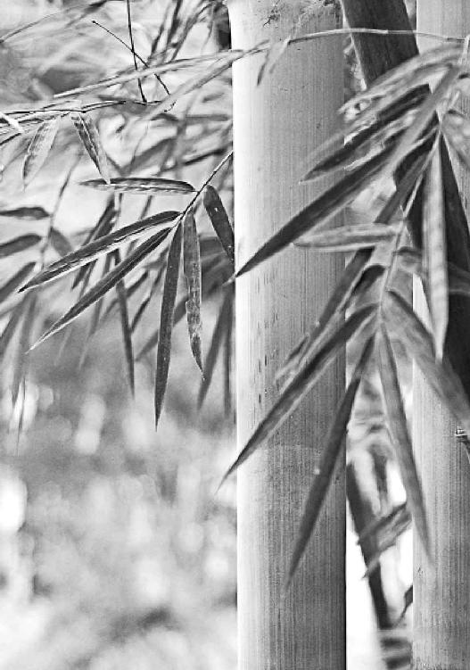

立夏 5月5日或5月6日，春天播种的植物开始孕育、成长，长大，此节气人应如植物一般使劲生长，好好孕育自己体内的正能量。

第三章：夏天你会“长”吗

夏天是一个火热的季节。这时候，心气随着天地的变化也变得很足、很旺。这时，要疯狂生长，去孕育自己的果实。

现在人们的“果实”发育不良了。男人的精子数目减少了，女子的卵泡不成熟，这都跟夏天用空调、冰箱以及喝冷饮有关。

不要让自己活得太压抑。冬天你藏着、掖着没问题，但在夏天，你还这么着，那身体肯定出问题。

经文：

夏三月，此谓蕃秀，天地气交，万物华实；夜卧早起，无厌于日，使志无怒，使华英成秀，使气得泄，若所爱在外，此夏气之应，养长之道也；逆之则伤心，秋为痎疟，奉收者少，冬至重病。

1.“夏三月，此谓蕃秀”

万物都要在这会儿孕育“孩子”

梁冬：春三月过后，我们来说说“夏三月，此谓蕃秀”。

徐文兵：“夏三月”是指立夏到立秋前这三个月。一般来说，五月的四号、五号就立夏了。接着，小满、芒种、夏至，然后小暑、大暑，共六个节气，一气是十五天。有两个节，一个是立夏，一个是夏至。一年中有四个立，就是四个节。还有两个至：夏至、冬至，还有两个分：春分、秋分，一共是八节。所以，一年下来有四季八节、二十四气、七十二候。这些，我在前面已经讲过了。那夏季这三个月，我们又该怎么度过呢？

夏三月有六气：立夏、小满、芒种、夏至、小暑、大暑。

夏三月，我们生长的环境变成什么样了？“此谓蕃秀”，什么叫“蕃”呢？

梁冬：这个我看了很多的解释，这个“蕃秀”，好像是一笔带过，什么是蕃？这个广东人称外国人叫番鬼，番茄吗？

徐文兵：什么番茄？这个“蕃”是草字头，低下一个番。广州还有个番禺对吧，你看这个番禺的番，加一个羽毛的羽念什么？

梁冬：就是翻嘛！

徐文兵：这个“翻”描写的是一个加倍，层层叠叠的样子。春天是刚开花，到了夏天则是枝叶茂密，在老树上出现了新的枝。

“蕃”就是“此谓发陈”后，层层叠叠的新枝叶从老树上长出的茂盛样子。

“蕃”通“藩”，有个词叫“藩篱”，一堵篱笆墙，把你家跟我家隔开了，这叫“篱”。武松要出门了，走之前把自己家的篱笆扎紧了，并告诫潘金莲：“篱牢犬不入”。“藩篱”是什么意思？如果你家是两层，甚至是三层，中间会有一道隔离墙，这就叫“藩篱”，说明相互隔绝的程度更厉害了。

徐文兵：夏三月，看到树木，首先想到的是“蕃”，其次才是“秀”。我们评价别人时喜欢说“你长得很秀气”，赞美祖国叫“山川秀美”，可仔细想一下，“秀”到底啥意思？不知道，就知道是漂亮。怎么个漂亮法？就说不出来了。提醒大家一句，平时我们轻易不要夸人家小姑娘长得秀气。“秀”什么意思？它是个象形文字。怀孕的“孕”字怎么写？上面一个“乃”，下面一个“子”字。“秀”是下面一个“乃”，上面一个“禾”字。这意味着谁怀孕了？植物！

为什么平时轻易不要夸人家小姑娘长得秀气。

“秀”是下面一个“乃”，上面一个“禾”字。这意味着谁怀孕了？植物！

为什么春有华，秋有实？为什么有的花朵华而不实？因为它在夏天没“秀”。所以，“秀”是植物在开花、受精后，开始孕育果实的那个状态，春天开完花了，到夏天，树上结满了青色果实的状态叫“秀”。而具体到人，女人怀孕后挺着个大肚子叫“孕”。这就叫“夏三月，此谓蕃秀”。

为什么春有华，秋有实？为什么有的花朵华而不实？因为它在夏天没“秀”。

梁冬：有时候你看见某一个人名字里面有秀，你就没法念他的名字了，所以学问太多实在是很难受的。

徐文兵：“秀才”啥意思？怀着才的人，满腹经纶，学富五车，不是一肚子草包的叫“秀才”。

梁冬：肚子里有东西才叫“此谓蕃秀”。

2.“天地气交”

为什么我叫“天地的孩子”

徐文兵：在春天，“人法地”，然后“地法天”“天地俱生”。

为什么春天我们要放风筝，因为地气在太阳的引逗下开始往上走。当地上的水蒸气（地气）被蒸上天，形成云，下降为雨，这时候就出现了一种天地交流的现象。

夏天，看天地像一对情侣一样，热烈地拥抱。

为什么“春雨贵如油”？因为“天地俱生”时，地气都往上走，升到天上凝不成雨，只凝成了云，所以要下点雨很难。到夏天，地气上升为云，天气下降为雨，一升一降，这种交流就开始了，天地就像一对情侣一样热烈地拥抱。

梁冬：所以我们叫“天地的孩子”。

徐文兵：因为我们是天造地化后的产物，天地干什么，我们就跟着干什么。

为什么我们叫“天地的孩子”？

3.“万物华实”

看相拥而舞的花儿与果儿

梁冬：接下来我们来说说“万物华实”。

徐文兵：万物包括植物，也包括动物。就像《黄帝内经太素》里说的，一到夏天，开花的植物有，开始结果的植物也有。像早春开得很早的杏花，到夏天里就没了，但结了果。夏至前后，杏就黄了，我们就能吃到杏了。这个时候比春天光开花那会儿更殷实，所以叫“万物华实”。

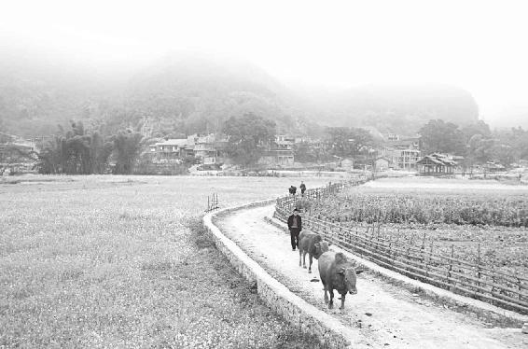

小满 约在5月20日到22日之间，北方指夏熟作物的籽粒开始灌浆饱满，但还未成熟；南方地区把“满”用来形容雨水的盈缺，说小满时田里如果蓄不满水，就可能造成田坎干裂。小满未满时，最忌骄躁之心。

4.“夜卧早起”

夏天睡觉要晚睡早起

徐文兵：“夜卧早起”就是说在夏天，我们要根据天地变化的情况来调整作息时间，可以晚点睡，早点起。

梁冬：你讲的是“可以”，而不是“应该”，这两种说法不一样哦。

徐文兵：我只能说“可以”，为什么？因为现在有了灯光，有了电脑和电视，其实都是在人为地延长光照的时间。古代人顶多点根蜡烛，点盏油灯，那种光污染是可以忽略不计的。而我们现在天天点着灯，这就相当于天天都在延长日照时间，所以，我说的是可以选择晚睡早起。到这会儿，因为昼长夜短，我们可以顺应天地的变化，睡得少一点。

梁冬：所谓的“早起”要早到什么时候？

徐文兵：在夏天，差不多五六点钟，天就亮了，所以你可以这时起来。如果你到冬天还五六点钟出去锻炼，那叫蠢。大家可以参照一下天安门广场升旗和降旗的时间，它正好跟太阳的升起、降落是同步的。在春分或是秋分那一天，它一般都在六点，或是六点一刻升旗。到了夏天，这个时间绝对会提早，一般都在五点半左右。

5.“无厌于日”

夏天人不要讨厌太阳

梁冬：什么是“无厌于日”？

徐文兵：“无厌于日”可以说是对我们现实生活最有说服力的一句话。

夏天要晚睡早起，因为这会儿昼长夜短。

什么叫“厌”？它最早的意思是指吃多了，撑着了，开始腻味儿了，闻到油烟味儿、肉味儿就想吐。小孩儿为什么常会患“厌食症”？现在的小孩子，爹妈追着哄着，求小祖宗、小爷爷似的让他吃一口饭，但他就不吃。为什么？因为他吃多了，撑着了，开始厌食了。所以，“厌”就是我们经常说的“不喜欢”的意思。而“无厌于日”，就是说在夏天这么激烈、奔放的时候，我们不要讨厌太阳。

“厌”最早的意思是指吃多了，撑着了，开始腻味了，后来就是“不喜欢”的意思。

现在我们讨厌太阳的方法有很多，第一是把自己关在写字楼里。关在写字楼里还不算，还要开着空调。出去吧，还要抹着各种防晒霜，打着什么遮阳伞，就是讨厌那个太阳。

植物想孕好果子，那必须得在夏天受热才行，否则成熟不了。

其实，夏天本来就应该热。植物想华而实，想孕好果子，那必须要在夏天受热才行，否则成熟不了。

人的生理发育跟自然是同步的，如果光有秋收、冬藏、春生，没有夏天的热烈，很多人的生理功能就会受到影响。我印象最深的是2000年去香港，大概是八九月份去的。我也去过日本。日本呢，它讲究穿西服打领带，很正规地上班。所以它在夏天那个时候，冷气开得那叫一个足，我就受不了。在这样的环境里待久了，很多人就出现了各种各样的身心疾病。

人的生理发育跟自然是同步的。

梁冬：我以前在香港工作过，在冬天的时候，很多女青年是穿毛衣的，但她们那个时候又不穿毛裤，由于着凉时间长了，她们的腿就变得很粗，因为要分泌脂肪来抵抗冷气。

徐文兵：没错。

梁冬：所以现在真是一个可怕的冷气新社会。

为什么有人一到秋冬就会抑郁？因为他在夏天光照的时间不长。

徐文兵：大家都知道，我们的身体对各种营养物质，比如说对钙，对维生素D的吸收，是有条件的，那就是要有光照。为什么有人一到秋冬就会患抑郁症？就是因为他光照的时间不长。我们经常说，身体的阳气是生命的动力，那自然界的阳气从哪里来？不就是从太阳那儿。可是我们到了夏天，就因为热，想尽办法去躲太阳。

人的身体是冬暖夏凉的，在冬天，你摸上去热乎乎的；到夏天你再去摸，跟摸到蛇一样，是凉的。因为我们人体有一套自我平衡的系统，比如你感觉冷了，身体会通过“打摆子”来振奋体内的阳气，让自己热乎起来。

人的身体是冬暖夏凉的，因为它有一套自我平衡的系统，非常神奇。

6.夏天最容易受寒

徐文兵：中医五行里面讲到了，我们人体有两套系统：一套制热，一套制冷。制热系统对应的是肝和心，而制冷系统对应的是肺和肾。所以到夏天，你感觉特别热的时候，肾水就会开始“工作”，然后你身上会出点毛毛汗，不是那种大汗，接着没过多久，你的心情也不那么焦躁了。

人体有两套系统：一套制热，一套制冷。制热系统对应的是肝和心。而制冷系统对应的是肺和肾。

《水浒传》里说：“赤日炎炎似火烧，野田禾稻半枯焦。农夫心内如汤煮，公子王孙把扇摇。”他心里有事的话，又赶上赤日炎炎，那他真是全身都焦躁。可是呢，公子王孙们不关心这事儿，尽管赤日炎炎，但他只管把扇摇，一点也不觉得热，所以老百姓流传一句话叫“心静自然凉”。

现在这个社会心又不静，很多人是发自内心地燥热，即使外面天气不热，他身上也燥热。再加上外面天气热，那他怎么做呢？不去从根本上“鼓励”自己的肾水来平抑心火，反而通过喝冰水、吹空调来降火。

我们现在还有一项伟大的发明——电冰箱。手一伸进去，寒气进来了，加上喝进去的冷东西，两冷一夹击，受寒了。在夏天，身体其实是最痛苦的，好多人的病都是受寒后“做”下的。

梁冬：因为在夏天，我们的毛孔是张开的。

在夏天，身体其实是最痛苦的，好多人的病都是受寒后“做”下的。

徐文兵：我以前讲过，经常骑摩托车的人容易得关节炎，但他不是在冬天得的，因为在冬天，他知道穿皮裤，用护膝裹住膝盖来抵挡冷风。冬天，我们的身体是收缩、闭敛的。但一到夏天，毛孔就开放了，屋里又吹着空调，整个就是在拥抱阴暗，远离太阳。这样，寒邪最容易侵袭进身体。

梁冬：以前你说过，很多老妈妈们正在热火朝天做饭的时候，突然忘了根黄瓜，或是忘了拿甜面酱。打开冰箱，手一伸进去，得，寒气一下就窜到身体里了。结果肩膀疼、关节疼，有时候疼得一晚上睡不着觉，到医院检查也查不出啥毛病。

一个小习惯会产生大问题。

很多人从来都没有意识到，一个小习惯会产生什么大问题。比如夏天很热，你开车的时候喜欢把车窗摇开吹风，结果一下子就感冒了。实际上，这些不良生活小习惯造成的结果可能要比我们想象的严重得多。

徐文兵：我发现不少人得病的原因是丧失了“知觉”。“知”是什么？理性的考虑，知道夏天应该“无厌于日”，应该热乎点，离凉远点，这叫“有知”。无“知”的话，我还有“觉”啊。虚邪贼风一来，我有感觉，马上就躲开它。但现在的人，第一无“知”，第二无“觉”。为什么无“觉”呢？因为大多数人都喜欢喝那些冰镇饮料、碳酸饮料，结果把自己的感官给麻痹掉了，最后在不“知”不“觉”中被病邪侵害了。

不少人得病的原因是丧失了“知觉”。

7.“使志无怒”

夏天绝不是憋怒的季节

徐文兵：“使志无怒”中的“志”，它代表了记忆和志向。在甲骨文里，“志”上面是一个“之”字，心知道往哪里去，这就是你的志向和愿望。另外，“怒”是什么意思？

怒气形成后没爆发出来的状态叫“怒”，爆发出来叫“愤”。“怒”比“愤”伤人的程度深。“怒”就是把自己的心压抑成了奴隶。

梁冬：上面一个“奴”字，下边一个“心”字。

徐文兵：“怒”就是把自己的心压抑成了奴隶。奴隶是什么？匍匐、跪拜在地下不能站起来的人。我们讲圣人的养生之道是“无恚（huì）嗔之心”。恚嗔之心是怒气的开始，怒气形成了以后，没爆发出来的状态叫“怒”。

梁冬：那爆发出来叫什么？

徐文兵：叫“愤”。你看喷涌的“喷”，口之边一个“贲”字。愤怒的“愤”字是心之边一个“贲”字。所以，把怒气发出来叫“愤”。我们平时都说“发愤图强”，没人说“发怒成强”。“怒”是在肝气动了以后，被压抑的那个状态。发出来了，就叫“愤”。

梁冬：那“怒”比“愤”对自己的伤害要大些吧？

徐文兵：没错，我们经常说“怒伤肝”，愤伤别人，怒是要伤自己的。我记得小时候看过一部关于林则徐的电影。

愤伤别人，怒是要伤自己的。

梁冬：《虎门销烟》。

徐文兵：里面有这样一个镜头：林则徐一看政府拨的银两，本来是要用来造大炮的，结果被一些贪官给贪污挪用了。所以他送走那些贪官后，就把茶杯“哗”一声砸地上了。然后，他突然抬头看到墙上的条幅上写着两个字——制怒，就赶紧去收拾摔碎的茶杯。

“制怒”是儒家或古代士大夫修身的方法，意思是要压制自己的怒气，别让它流露出来。但道家就不主张这么做，它建议我们：第一，要看得开，以不生恚嗔之心，不生气、不怒为最高境界。

你怒就是因为你想不开，你的想法就是：啊，我是以我的君子这种忠诚的标准来衡量所有的人。一旦有人做了贪官污吏的事，那你就想他怎么能这么做呢？如果大家都是这样的人，都有欲望，就都有可能犯错误，那咱们的人性是恶，还是善？要是人性本恶，那我就认为他做贪官很正常，那我就制定一些制度什么的来惩戒、处理他就完了。这理性考量就完了，干吗要生气呢？所以，以不怒为最高点。

生气了，你要不把它转化出去，时间一长，它会变成有形的肿块，这叫“无中生有”。

第二，如果已经怒了怎么办？要找合适的地点、场合，把它发出去，绝对不要去制怒，把心中的那股气压在那儿。人身上的能量是守恒的，生气了，你要不把它转化出去，那口气就永远在那儿。刚开始是无形的一口气，慢慢地它会再结合身体里的其他“恐怖分子”，比如说痰、瘀血等，就变成有形的了，时间一长，就会长出一块东西来。

梁冬：这叫“无中生有”。

徐文兵：“无”不是“没有”，而是你看不见，是一种能量。

“无”不是“没有”，而是你看不见，是一种能量。

梁冬：假使有一天，你真的要摔茶杯的话，给你个建议：先装在塑料袋里面，扎上口再摔，这样收拾起茶杯来比较容易。

徐文兵：怎么把自己已经有的那个怒转化出去？我们刚才说，要找合适的地点、场合。你说齐达内，他就不压抑自己的怒，一头把那哥们撞倒。他可能挨个红牌，没得世界杯奖，但他那个情绪没有受压制，所以他很舒心。我们普通人不敢付出这么大代价，你跟老板生气了，然后就摔茶杯，马上没工作了。情绪倒是发了，但随之的问题开始来了。我建议大家去找中医看看，或者学些中医的方法，把压抑的怒气给舒散开。中医经常说一句话叫“疏肝解郁”。很多被压抑的怒气，就好像来了一阵风，我们说“木曰曲直”，风刮过来，树就弯倒了。但是弯倒以后，它就留下一种痕迹，就相当于我们生气以后郁了一口气。很多人想不开的时候，一般会说：“我就咽不下这口气，我就憋了一口气。”

很多人生气以后的习惯就是吃东西，我建议大家这时千万别吃。我们知道肝气是往上走的，所以有个成语叫“怒发冲冠”。吃东西是往下咽的，足阳明胃经也是从脸往脚上走的，所以一个往上顶，一个往下压。而气本来是无形的能量，但是加上你吃进去的东西后，就变成有形的了，所以生气的时候去吃东西，会形成很难化解的郁气。

为什么生气以后千万别吃东西？

梁冬：有句话叫“吃饭不生气，生气不吃饭”。

徐文兵：怎么去化解自己的怒气呢？我们可以吃一些疏肝理气的药，一般这些药物都有一些辛味儿，是发散的。最好是去找医生调理一下，也可以去药店开一些成药或者是汤药，比如舒肝丸。

梁冬：除了药以外，家里面有没有唾手可得的东西呢？

徐文兵：唾手可得的话，你要辨证。逍遥丸勉强可以用，良附丸也还行。比如有些人生完气，吃点东西就开始胃疼，这时吃点良附丸可以，香砂养胃丸也勉强可以吃。另外，吃完药或是扎完针以后，有一个明显的特点，就是会开始打嗝、放屁。屁、嗝是什么？

梁冬：气。

徐文兵：就是你咽下的那口气，你把它放出来了，它就变成了一种无形的东西，肝里面郁结的气也随着消散了，“敌人”没有根据地了，你就免了那种“患”。“患”就是心中堵了一串。

夏天绝不是郁闷、憋怒、憋屈的季节，如果心中有患，你要去找合适的场合、时间把它尽情地发泄出去。

不要让自己活得太压抑。冬天你藏着、掖着没问题，但在夏天，你还这么着，那身体肯定出问题。

梁冬：这就是“使志无怒”。

徐文兵：不要让自己活得太压抑。冬天是“若伏若匿若有私意”，你藏着、掖着没问题。但在夏天，你还这么压抑着，那就不太好活了。

8.“使华英成秀”

开花后一定要“怀孕”

梁冬：什么是“使华英成秀”？

徐文兵：这就是我刚才说的那句话。

梁冬：此为蕃秀嘛。

徐文兵：花ing，英是什么啊？

徐文兵：我们经常说英雄，你说英是什么？

梁冬：英是一个“央”，上面一个“艹”，其实我以前看过一个版本，说“英”是那种绳子勒在脖子上的那种感觉，

徐文兵：叫英？

梁冬：叫央，央！

徐文兵：这就扯到央了。我们经常说中央，咱们就说中央电视台，它翻译成英语就是——China Central Television：CCTV。“central”是什么意思？

梁冬：中心。

徐文兵：central解释的是“中”，它没翻译“央”。“中”和“央”是不一样的。你看“央”的字形，像不像埃菲尔铁塔？

“央”是最高点，我们说夜未央、未央宫，“央”是什么呀？最冷，最夜。

“央”是最高点，我们说夜未央、未央宫，“央”是什么呀？最冷，最夜。

子时的最高点叫“央”，夜未央。你看，“英”是草字头底下一个“央”，所以英是花开了以后中央吐出的最高点，那是花蕊。花蕊是花吐出来的最高点。古代的英雄戴的帽子上都插了两根雉鸡翎，印第安人的大英雄戴的帽子上也插着羽毛，就是表现自己中心很高。

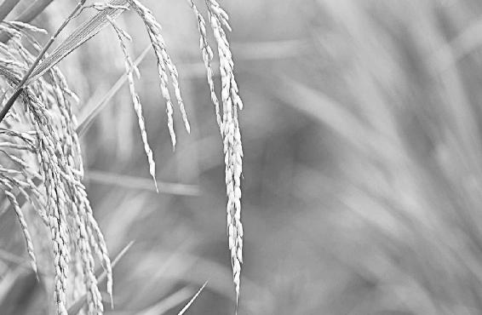

芒种 一般在6月6日前后，农作物开始成熟，忙碌的日子来临了，应保持轻松愉快的心情，注重精神调养。

梁冬：这就是个人英雄崇拜，“华英成秀”。

徐文兵：在夏天，我们要利用这种热烈的天气，不要厌于日，让我们开出的那些花、吐出的蕊受精，使它怀孕、结果，这叫“使华英成秀”。其实，农民伯伯最怕的是夏天不热。在夏天，要是连着几个阴雨天，完了，种下的麦子该灌浆的灌不了浆，该抽穗的抽不了穗，就成不了实，结不了果。

读懂《黄帝内经》的文字以后，会发现它非常有生活气息。

梁冬：其实读懂《黄帝内经》的文字以后，会发现它还是非常情色的，唉，不是色情。

徐文兵：非常具有生活气息。

9.“使气得泄”

夏天，请不要冰镇自己

徐文兵：“泄”和“泻”之间有什么区别？“使气得泄”的“泄”是无形能量的流失；而能看得见的水泻、大便溏泻的“泻”用的是三点水加一个“写”字的“泻”。它们分别指的是无形和有形的能量流失。

“泄”是无形能量的流失；而看得见的水泻、大便溏泻的“泻”指的是有形能量的流失。

你看，冬天是闭藏的，不要泄气。在夏天，毛孔是开放的，你能看见的是出汗，看不见的是体内的热气正往外蒸腾。小时候，我记得跑完步，或者是课间十分钟疯玩一阵后，脑袋顶上都腾腾地冒气。

梁冬：这叫“男人气”。

徐文兵：那会真是童男子，阳气很旺盛，很容易就跑出了一身汗。所以，夏天毛孔开放，就是要让体内积攒的、不管是气还是什么污浊的东西排泄出去。不过，前提是你要“无厌于日”。如果你整天开着空调，开着电扇，结果气没来得及出去，虚邪贼风就先窜进你身体里了，所以夏天是非常容易中风的一个季节，因为你身体里的气是往外泄的。

梁冬：因为毛孔是开放的。

徐文兵：你能看得见的叫毛孔、汗毛孔、毛汗孔，我们中医还有一个词叫“腠理”。理能看见，就是皮肤的纹理，有粗有细，但腠是细胞中的一个间隙。你看不见它，但它的确存在，它不是出汗的，是出气的。

人的皮肤是有呼吸功能的，我是怎么体会到的呢？比如夏天下雨了，我们套一件塑料雨衣，裹的非常严实的话，会突然觉得气透不过来。

梁冬：虽然鼻子露在外面，但也没办法。

徐文兵：憋得慌。现在有人发明了保暖内衣，里面就弄一层塑料薄膜，其实那种衣服穿在身上是极其不舒服的。为什么？因为不透气。

扁鹊见蔡桓公的时候说：“君有疾在腠理，不治将恐深。”意思是：你那个小毛病——“疾”是在皮肤的表里，没往里走。所以，夏天你应该让自己处于开放、开泄的状态，但也不要像某些膀爷，一到夏天，光着个膀子横着就出来了。

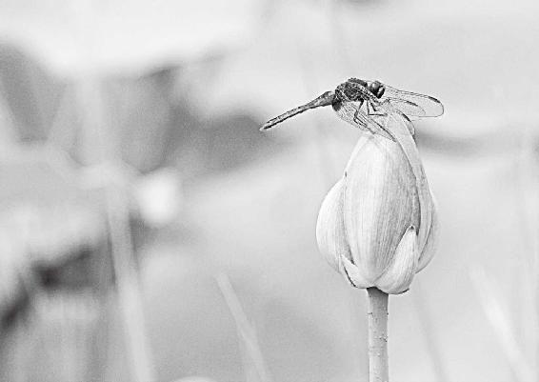

夏至 6月21日或22日，白昼变长，地表温度逐渐升温，此时不要“冰镇”自己。

梁冬：就像郭德纲说的：“哇，身上纹着两条带鱼。”

徐文兵：要“使气得泄”，这是一种浑身舒畅的感觉。在夏天，很多人喜欢喝冷饮、吃冰棍，把自己“冰镇”起来。想一想，气被这些冷东西冰镇后能从身体里泄出去吗？不会，反而被镇在身体内了。

夏天，很多人喜欢喝冷饮、吃冰棍，把自己“冰镇”起来。想一想，气被这些冷东西冰镇后能从身体里泄出去吗？不会，反而被镇在身体内了。

古代没有电冰箱的时候，在冬天，老百姓就把冰块切下来放到地库里面。到夏天，就从地库里面把冰运到城里面卖。这些人一般走到城里后渴了，就敲开街坊家门，讨碗水或者是茶喝。可能有人会说：“哎，他车上不是有冰吗？渴了就吃冰呗。”他也知道吃冰不解渴，为什么？因为冰把他镇住了。

什么叫“生津止渴”，只有让自己体内产生津液，才能真正消除焦渴的状态。

只有让自己体内产生津液，才能真正消除焦渴的状态。

如果生不了津，你就是吃再多的冰，喝再多的冷饮，也还是会渴。所以人家是讨碗热茶喝，之后唇齿留香，唉，舌下津液一出来，那股焦渴劲就没了。作为回报，然后他就送对方一块冰。

你看我们现代人，一到夏天，拎了个冷饮瓶子，嚼了个冰棍，捧着一个冰淇淋的桶在那吃。哎呀！我一看，说这年头医院的生意绝对会非常好的。为什么！天天有这么多人在往医院那走，排队。

梁冬：我昨天碰见北大的王守强教授，他说：“科技在进步，文化很难说进步，可能某些地方还甚至不如……”

10.“若所爱在外”

夏天是示爱的最好季节

梁冬： 什么是“若所爱在外”？

徐文兵：我前面说了，春天是发情的季节，是情绪、情感、感情萌动的时候。它发青，还比较青涩。到了夏天，植物颜色从青色变成了红色、赤色。木生火，所以夏天是一个火热的季节。

春天对应的是肝，夏天对应的是心，“心”包括我们说的心包——肉质的心脏，还包括我们形而上的情感、情绪。这时候，心气随着天地的变化也变得很足、很旺。

我们经常说这个人心气很高，老盘算着要做点事。有些人没什么心气，对什么都没兴趣，活得都没劲了。所以夏天正常人心气很足，然后呢，是表达自己的那种爱的一个季节。

夏天不仅是示爱的大好时间，也是做爱的最好季节。

梁冬：夏天是一个示爱的季节。

徐文兵：不仅是示爱的季节，甚至是做那个的季节。“爱”的繁体字“爱”的中间是有“心”的，说明爱是要动心的。现在的简化字已经把汉字闹成“残废”了。

梁冬：没有心了！

心气不足、干什么都没劲的那个状态就是“哀”。

徐文兵：没有心的爱就是哀，“哀莫大于心死”。我们用一个字来形容，心气不足、干什么都没劲的那个状态就是“哀”。

梁冬：“哀”为什么写成那样呢？

春天去约会，夏天去示爱，顺应天地的节奏，祝您好运。

徐文兵：“哀”跟“衰”是一样的，衰到一定程度，那一横都没了，就变成哀了，心有余而力不足。《黄帝内经》里说的“动作不衰”就这意思。

“哀”是整个心都死掉了。悼念死者的时候，我们说是去致哀，什么意思？我们不想让你死，但我们无能为力！很多人一看街上的流浪狗、流浪猫，自个儿就在那流泪，为什么？“兔死狐悲，物伤其类”，他其实是在同情自己，心里在淌血，在流泪。像这种人到夏天可能会好过一点，但到了秋冬，可能会难过、抑郁得要死。健康的人，在夏天是热情奔放的。所以，我说春天去约会，夏天去示爱，顺应天地的节奏，祝您好运。

梁冬：所以有首歌唱得好——“这是一个恋爱的季节”，说的就是夏天。

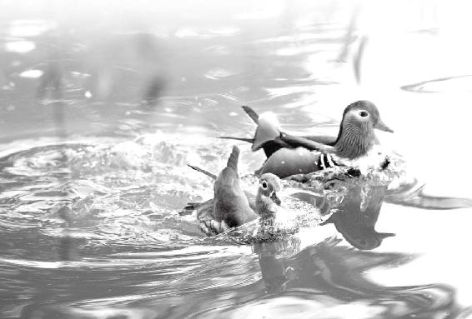

小暑 7月7日或8日，天气开始炎热，但还没到最热。这不仅是一个示爱的好季节，更是一个恋爱的好时候。

11.“此夏气之应，养长之道也”

千万别逆天

梁冬：“此夏气之应”，为什么要用“应”这个字呢？

天气出现了什么像，出现了什么气，我们就应和着走，千万不要逆天。

徐文兵：我们经常说“答应”，什么叫“应”？别人往上顶，你也跟着往上颠；别人往下落，你也跟着往下坠。我们要“四气调神”，跟着自然天气的变化去走，天气出现了什么像，出现了什么气，我们就应和着走，所以保持一致叫“应”。应一声，叫一声，答应一下。没有回声，没有回应，那你就没有跟上天地的共振和节奏。

梁冬：有人给你发短信，即使就是“OK”两字，你也要回一下，否则对方会觉得一拳打在空中。

徐文兵：你会让别人很焦虑。我们经常说“来而不往非礼也”。别人送你一个礼，是表达一种感情。其实，每个人心里都期待着有一个回应，哪怕你说一句话，当然，最好是有形的物质，都是好的。你这么做人，那你跟朋友的关系就会维持很久。我看很多有教养的家庭，其中一个下班回到家就说：“我回来啦。”另一个就答：“你辛苦了。”

别人送你一个礼，是表达一种感情，你一定要有一个回应。

还有，老板叫员工：“谁谁谁，你来一下。”“哎，您找我有什么事？”这种员工都是有眼力见的，懂得这种自然之道；如果老板叫了你半天，你事倒是干了，却没应一声，白干！因为这样会让老板心里不舒服，心里老有种空落落的感觉，这就跟放二踢脚一样，“咚”的响了一声，每个人都期待第二声响，结果就是没响，心里特别扭。

老板与员工的相处之道。

12.“逆之则伤心，秋为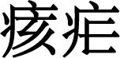，奉收者少，冬至重病”

夏天不好好长，秋天没收的，冬天得重病

梁冬：“此夏气之应，养长之道也。”意思是说，春天要养生，夏天要养长。

现在人们的“果实”发育不良了。男人的精子数目减少了，女子的卵泡不成熟，这都跟夏天用空调、冰箱以及喝冷饮有关。

徐文兵：在春天，植物发芽了，到夏天就要疯狂生长，去孕育自己的果实。我发现，现在人们的“果实”发育不良了。男人的精子数目减少了，女子的卵泡不成熟，这都跟夏天用空调、冰箱以及喝冷饮有关。

梁冬：真的吗？

徐文兵：万物是一理的，万物华实，也包括我们人类。孕育自己的果实需要一个热烈的阶段，否则它就发育不好，出现抑郁症、躁狂症，包括一些心脏疾病，那这根是从哪儿种下的？

梁冬：夏天。

为什么抑郁症、躁狂症，包括一些心脏疾病的根是从夏天种下的？

徐文兵：夏天本来应该热，应该“无厌于日”的，你非要逆着它，伤了自己的心气，就好像春天去杀生，会伤了自己的肝气一样。在夏天，你逆着天地之气走的话，就容易伤心。

说到心，其实我们有两个，一个是有形的，叫“心包”，就是实质的心脏，肉心。另外一个就是我们形而上的思想，包括情绪、情感，那叫心神，这也会被伤到。所以，夏天是一个养心的好季节。

梁冬：“逆之则伤心，秋为痎疟。”

夏天逆着天地之气走，容易伤心，到秋天就收获不了什么。

徐文兵：“痎疟”是一个中医的病名。你如果逆天地之气走的话，到秋天就容易得一种常见病——疟疾，一会儿冷，一会儿热的。其实，这是伏寒在身体里面发散不出来的表现。

这样到了秋天，就没东西可收获了。华英成不了秀，没有孕育，哪来结果？所以，春华为什么没有秋实呢？因为没有夏秀，在夏天，你没有好好地、热烈地让它去秀！

梁冬：所以就“奉收者少，冬至重病”。

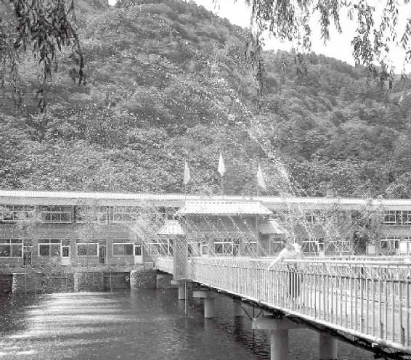

大暑 7月23日或24日，一年最炎热的时候，此时要特别注意养心。

13.天气越热，越要吃热性的东西

梁冬：夏天的饮食应该注意一些什么呢？

徐文兵：在春天，如果是健康人，可以稍微吃一点发散的、辛散的东西。但现在很多人都习惯加班熬夜，点灯熬油，人为地增加了日光的照射时间，所以大家都是发散太过而收敛太少。所以，你在春天还吃辛辣、发散的东西，那就错了，你可以煮点乌梅汤，稍微收敛一下，这是对病人而言！

在夏天，如果你“无厌于日”，那会出很多汗，流失掉很多盐分。怎么办？多喝汤、喝热水，另外，加点盐，这样可以补充自己体内的盐分。在夏天，人体内的阳气和能量是往体表走的，是要出汗的。这时，身体的哪一块儿是凉的呢？

梁冬：反而是肚子。

徐文兵：我老家有句俗话说得好，睡觉的时候，冬天要盖后背，夏天要盖肚子。在夏天，你摸摸你的肚子，是凉的，而且人的胃口也不好。所以，夏天我们叫疰夏或是苦夏，这是身体自然的一个表现。越到这个时候，你就越要吃热性的东西。我们说“冬吃萝卜夏吃姜”。为什么要吃姜？为了温暖肠胃。可是夏天，我们不光吃冷饮，还吃海鲜，很多人闹肚子，上吐下泻的，就是吃多了海鲜闹的。

越到夏天，越要吃热性的东西。

梁冬：在中医里面，海鲜应该属寒凉之物。

徐文兵：水里的东西都是寒性的，所以在夏天，寒性的东西吃多了，人就容易闹肚子。当然，你上吐下泻地拉出去了，还不错。如果没拉出去，就相当于把阴寒的东西吸收进体内了，就为往后出现荨麻疹等一系列（过敏性）疾病埋下了祸根。

水里的东西都是寒性的。

梁冬：如果你实在喜欢吃海鲜的话，一定要加一些热性的配料，比如说紫苏叶、芥末、生姜、黄酒、白酒等去平衡它的寒性，或者是炭烤着吃。

吃海鲜的话，一定要加一些热性的配料，比如说紫苏叶、芥末、生姜、黄酒、白酒等去平衡它的寒性，或者是炭烤着吃。

徐文兵：我们吃海鲜的时候，都是喝热的黄酒，不像现在的人，都流行吃海鲜喝凉啤酒，很多人得痛风就是这原因。这也是人在夏天“做”下的疾病之一。

梁冬：最后总结一下：夏天由于阳气外泄，肚子里反而会比较寒，如果要喝水，也要尽量喝点热水。

徐文兵：我们经常说“养生之道”，什么是养生之道？春天要生，夏天要长，让万事万物拔节儿，使它“华英成秀”，让它热烈地“秀”出来，而不是被“冰镇”住，要是不这样做的话——“逆之，则伤心”，结果是“冬至重病”。病根是你在夏天种下的，但因为这个时候天气还比较热，疾病还没有表现出来。到了冬至那天，阴气最重，阳气最弱，你就可能会发一场重病，事实上很多人都死在冬至那一天。

卫生间是屋子里阴气最重的地方。

比如说我们大家都知道的马季先生，他经过很多磨难、坎坷，本身就有心脏病，很多人还拿他之前的事儿老去诟病他。马先生自己也说心情一直都不是很舒畅，结果他就在冬至那一天的凌晨不幸离世，而且死在卫生间里。

节儿不好过，节过不好，就成了劫难的“劫”。所以，立春、立夏、立秋、立冬、春分、秋分、夏至、冬至这八个节气转换的时候，为了避免发病，要提前吃点药，好好调整一下自己的身体。

梁冬：卫生间是屋子里阴气最重的地方。

徐文兵：阴寒之气、污浊之气最重的时候，马季先生突然心脏病发作了。夏天种下的“种子”到冬至那天发起来了，所以《黄帝内经》说“冬至重病”。

节儿不好过，节过不好，就成了劫难的“劫”。所以，立春、立夏、立秋、立冬、春分、秋分、夏至、冬至这八个节气转换的时候，要提前吃点药，即中医里说的“上工治未病”。

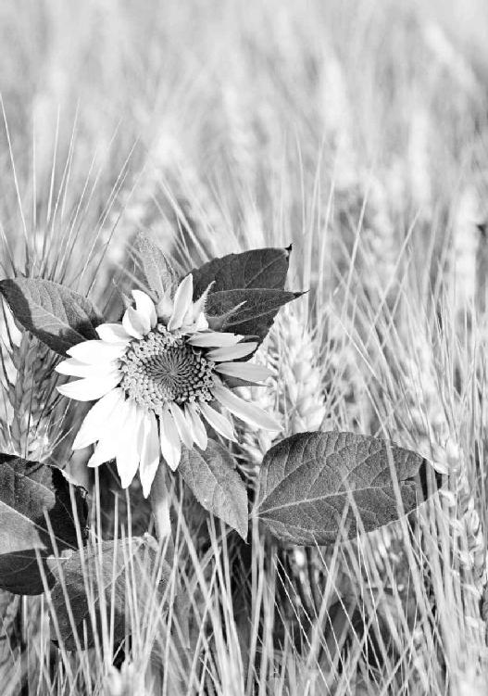

立秋 8月7、8或9日，是万物成熟的季节，是收获的标志，此时要从容、平和地等待收获，懂得减压。

第四章：秋天你会“收”吗

秋天要干的事：1.收获在春天、夏天生发、辛勤工作的成果；2.把自己发泄在外面的阳气和能量收回来；3.把自己的心神、心思也收回来。

如果你明知自己错过了天时还在那儿努力地工作，那你等来的只有一个结果——愁，拧不过了。

秋天想谈恋爱，除非你的阳气特别旺。

经文：

秋三月，此谓容平，天气以急，地气以明；早卧早起，与鸡俱兴，使志安宁，以缓秋刑，收敛神气，使秋气平，无外其志，使肺气清，此秋气之应，养收之道也；逆之则伤肺，冬为飧泄，奉藏者少。

1.“秋三月，此谓容平”

要活就活得从容不迫

梁冬：“夏三月”之后我们讲“秋三月，此谓容平。”

徐文兵：“秋三月”是从立秋开始算起的，八月初到十一月初，而立秋的时间应该是在阴历的七月左右，阳历的八月七号或者八号。

秋三月有六气：立秋、处暑、白露、秋分、寒露、 霜降。

在夏天，有一个现象叫“天地气交”，天气很热，地上的水蒸气被蒸腾起来了，气温高，湿度也高，湿和热交织，所以大家整天都觉得粘腻不爽；可到了立秋那天，季节变化会很明显，你就感觉秋高气爽了。

虽然天气还很热，但空气中的湿度开始慢慢降低，你会觉得身体里的汗出来得畅快一些了。

从立秋开始算，秋三月有六个气，“秋处露秋寒霜降”，立秋以后是处暑，然后是白露、秋分、寒露和霜降，每气十五天。

在这三个月当中，我们要怎样调整自己的身心呢？《黄帝内经》说：“此谓容平”。

我们先来复习一下，春三月叫“发陈”，夏天是“蕃秀”，而秋天叫“容平”，什么叫“容平”？“容”是从容不迫。“平”是什么？

“容”是从容不迫。“平”是平和的意思。

梁冬：平和的意思。

徐文兵：春天是生，夏天是长，到秋天了，要讲究平和，活得从容不迫。什么叫“从容不迫”？现在的人老说活得很有压力，这压力就是“迫”，即使你不情愿，但背后总有一股力量推着你去做你不愿意做的某些事儿，这叫有“压力”。

在秋天，平时有准备，身体健康的人就能活得从容不迫。而不健康的人会悲、会愁得慌。

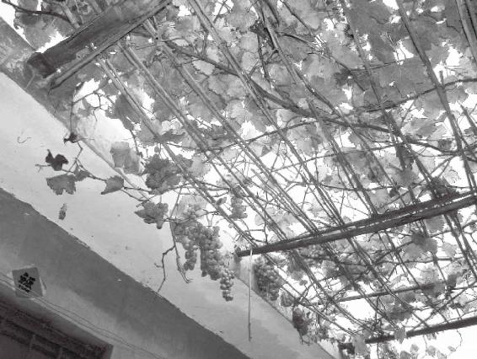

处暑 8月23日左右，炎暑彻底结束，情绪要慢慢收敛，凡事不躁进亢奋，也不畏缩郁结。

为什么秋天人要“容平”呢？容的前提是春生了，夏长了，到秋就该收了。春天的事我做了，夏天的事我也做了，到了秋天，我就应该很从容地等待着收获了。所以，那些平时有准备，身体健康的人就活得从容不迫。反观那些有压力，被压迫，被强迫的人，一般到秋天是惶惶不可终日，甚至会有一种悲悲切切的感觉。

什么叫“悲”？悲是一种分离时的心情。我们经常说“悲欢离合”，其实悲是离，欢是合。在秋天，不健康的人一方面表现为悲：树叶纷纷落下，自个儿却没有收成、没有结果，这叫“悲”；另外一种就是：春天没生，夏天没长，一到秋天，人就愁得慌。我们看“愁”字怎么写？

“何字合成愁，离人心上秋”。

梁冬：上面一个“秋”，下面是一个“心”字。

徐文兵：这说的就是秋天的那种心情。为什么会愁？错过了播种的季节，错过了夏天生长的季节，到了秋天，明知不可为而为之。要知道你错过了农时，就是下再大的工夫，你也锄地，也耙地，你也浇水，但天时错过了，照样没有收成。如果你明知自己错过了天时还在那儿努力地工作，那你等来的只有一个结果——愁，拧不过了。

如果你明知自己错过了天时还在那儿努力地工作，那你等来的只有一个结果——愁，拧不过了。

所以，秋三月，健康人的状态是“容平”，而不健康的人的状态是“愁悲”。

2.“天气以急，地气以明”

秋天是一个残酷无情的季节

梁冬：接下来是“天气以急，地气以明，早卧早起，与鸡俱兴”。

徐文兵：春天刮的风给人的感觉是：气是往上蒸腾的，是鼓舞生发的。到了秋天，“秋风扫落叶”，那是一种什么气？肃杀之气。

春天是发情的季节，而秋天是一个残酷无情的季节，是一个杀伐的季节。这个时候的气，给人一种急切的感觉。什么叫“切”？小刀子划脸，或者是切菜、切肉的时候，你能感觉到一股杀气。秋天是“天气以急”。

秋天是一个残酷无情的季节，是一个杀伐的季节。

梁冬：那什么叫“地气以明”呢？

徐文兵：进入秋天以后，太阳渐行渐远了，地上慢慢出现白白的露水，再冷一点，白霜也有了。

梁冬：“床前明月光，疑是地上霜。”这时候，大自然看上去给人一种明明白白的感觉。

徐文兵：李白为什么觉得月亮像霜一样呢？因为白晃晃的月光到秋天会给人一种冷的感觉，所以李白才这样怀疑。

3.“早卧早起，与鸡俱兴”

秋天睡觉要早起早睡

梁冬：跟春夏不一样，到了秋天，我们的睡眠习惯应该改为“早卧早起”。

徐文兵：从秋天开始，特别是秋分过后，日子慢慢变得昼短夜长，这时我们可以早起，但是一定要早睡了。

秋天，特别是秋分过后，我们可以早起，但是一定要早睡了。

梁冬：早到什么时候？

徐文兵：“与鸡俱兴。”

徐文兵：这个节奏要跟鸡，跟鸟的生活节奏一样。请问鸡什么时候睡觉？

梁冬：坦白地说，现在很多人看到的鸡都在超市里面。

徐文兵：有一种病叫“雀盲症”，什么症状呢？太阳一落山，人的眼睛就跟鸟一样看不见东西了。所以一到太阳落山，鸟儿就早早地归巢，或者是栖在树上不飞了。这个时候你去睡觉，这叫跟鸡、鸟同节奏。

现在医学发现，“雀盲症”跟维生素A的缺乏有关。古代中医认为，秋天属金，肝属木，而金克木，所以秋天的气会抑制肝气、肝血的生发。肝开窍于目，所以这时候，你的视力就会有所下降，简单地说就是，秋天的金气克制了我们身体内的肝胆之气，这样就容易出现雀盲症。怎么办呢？炖点羊肝、猪肝补一补，吃上一阵子，眼睛就亮了。

为什么秋天人的视力会有所下降？

现代医学又发现：羊肝和猪肝里面的维生素A含量最高，这就和中医讲的以脏补脏的道理互相得到了印证。

梁冬：现在鸡、鸟都睡得比较晚，是吧？

徐文兵：现在都市的光污染很严重，很多鸟误以为太阳还没落。为什么“月明星稀，乌鹊南飞”？月亮特别亮的时候，鸟儿感觉天好像还亮着，它还能飞，其实那是假象。

现在都市的光污染很严重，很多鸟误以为太阳还没落。为什么“月明星稀，乌鹊南飞”？月亮特别亮的时候，鸟儿感觉天好像还亮着，它还能飞，其实那是假象。

梁冬：话说回来，现在很多人都在做准分子手术，就割那个眼睛，治近视眼，这种手术适合在春天还是在秋天做呢？

徐文兵：首先我反对这种手术。

梁冬：如果是不得不做的话？

徐文兵：不得不做的话，应该是趁着春天去做，因为手术毕竟是在摧残自己的眼睛，所以你要选在眼睛气血比较足的时候去做。

梁冬：春天，眼睛的修复功能比较强。

徐文兵：要是赶在秋天，肃杀之气来了，你再给眼睛划上一刀，那无异于雪上加霜。

梁冬：顺便提醒大家：如果不得不做准分子手术的话呢，最好春天去做。

4.“使志安宁”

该收心的时候不收，就会活在恐惧中

徐文兵：有句老话叫“鸡犬不宁”，请问什么叫“鸡犬不宁”？

梁冬：我发现一个现象，属鸡的人跟属狗的人在一起真的会打架。

徐文兵：鸡和犬打架，这样才有生活气息。我们说一个地方有人家，有人家的地方往往都有公鸡打鸣儿，“柴门闻犬吠，风雪夜归人”。鸡和狗都是人类的好伙伴。鸡是报鸣儿，早晨把你叫醒，我们说与鸡俱兴，你可以睡得早，跟鸡一样早睡，但是早晨鸡一打鸣儿你可以起来，闻鸡起舞对吧。

你可以睡得早，跟鸡一样早睡，但是早晨鸡一打鸣儿你可以起来，闻鸡起舞。

梁冬：话说回来，“鸡犬不宁”中的宁什么意思？

徐文兵：我们经常说安定、安宁、宁静。我曾问过一个人，什么叫“宁”？他说是静的意思。我说静是静，宁是宁。很多人解释“鸡犬不宁”时，就说鸡犬都不安静，鸡飞狗跳的。这是不对的！

你有房子，然后，你的心神收回来了，有饭吃，家里有孩子，这种回归的状态叫“宁”。

古人把女儿回娘家探亲叫什么？叫“归宁”。你看，“宁”的繁体字“宁”上面是个“宀”头，中间是一个“心”字，底下还有个“皿”字，代表饭碗，最下面还有个“丁”字，意味着人丁兴旺，“宁”代表了我们中国人的大团圆思想。你有房子，然后，你的心神收回来了，有饭吃，家里有孩子，这种回归的状态叫“宁”。

所以，“鸡犬不宁”是鸡不回窝、狗不回窝的意思。地震前的预兆都是鸡不进窝，往树上蹦；狗也不回窝，老在那儿叫。它们出于天赋的一种本能，预测到会有灾难来，所以都不回窝，这叫“鸡犬不宁”。

在秋风肃杀之气盛行的时候，你就该收心，不表达爱了。

现在，很多人一到晚上，就从这个酒吧挪到那个酒吧，就是不回家，这就是“不宁”的状态，从“鸡犬不宁”过渡到了人不宁。

梁冬：“与鸡俱兴”后就是“使志安宁”，这句话说得好。

徐文兵：“使志安宁”的意思是什么？让自己在春天生的、夏天没有压抑的那个志在秋天收一收，因为秋天是一个收敛锋芒的季节。如何做到这一点呢？你首先要安，“安”是什么？“安”是一种风水堪舆的说法，三面环山，一面有出口，易守难攻，这样的地方叫“安”。

“鸡犬不宁”是鸡不回窝、狗不回窝的意思。

梁冬：比如说西安、长安、临安、淮安。

徐文兵：所谓“志”是我们的心神，不是心脏。心脏在胸腔里面，肯定不会跑出来的。但我们的心神，也就是我们的志向是可以跑出来的。跑出来的时候，你不收的话，当秋天的肃杀之气来临之际，心神就会受到伤害，你就会产生莫名的恐、惧、怕这种不良的心理。可如果你知道收敛锋芒，收收自己的心神，就会心安而不惧。

到秋天了，不要锋芒毕露，这是收敛自己“志“的时候。

另外，“宁”就是说让心神回归到身体里。我在前面讲了，夏天是示爱的季节，“若有爱在外”，你要把那份感情流露出来。而到秋风一起、肃杀之气盛行的时候，你就该收心了，不表达爱了，要开始回归了，这就叫“使志安宁”。

“志”是我们的心神，不是心脏。

梁冬：这样看来，秋天不是一个谈恋爱的好季节。

秋天想谈恋爱，除非你的阳气特别旺。

徐文兵：除非你体内的阳气特别旺。我们讲的是常态，你看一到秋天，古代的很多文人骚客写的词全是悲凉、凄切的，比如“无边落木萧萧下”，“对潇潇暮雨洒江天，一番洗清秋。渐霜风凄紧，关河冷落，残照当楼”写的都是悲秋的心情，这是那些文弱的书生写出来的词。再比如说辛弃疾，他一辈子也想收复河山、恢复家园，但他与大势不匹配，自己徒有其心。你看他写的“少年不识愁滋味……为赋新词强说愁”，如今把愁的滋味识遍了，“欲说还休，却道天凉好个秋”，已经没有心思再说愁了，你说这种心态多么无奈。

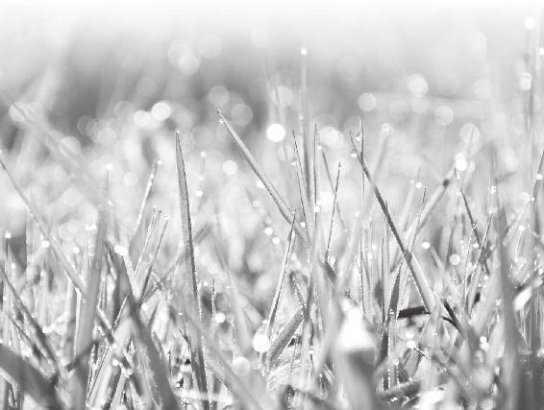

白露 9月7日前后，天气转凉，早晨草木上有了露水。此时切忌锋芒毕露。

徐文兵：毛泽东就不一样，在秋天的橘子洲头，他“看万山红遍，层林尽染；漫江碧透，百舸争流。鹰击长空，鱼翔浅底，万类霜天竞自由。”那种肃杀之气对他根本没有一点影响，他照样是“霜叶红于二月花”。别的文人骚客看见落叶，产生的是悲切感，而他看到的是激烈澎湃。

别说秋天了，就是在冬天“山舞银蛇，原驰蜡象”时，毛泽东也看到了一派生机，“数风流人物，还看今朝”。

所以，人不能与人相比，咱是一个普通人，到了秋天就收收吧、歇歇吧。

人不能与人相比，咱是一个普通人，到了秋天就收收吧、歇歇吧。

梁冬：真是！以前学这个中学语文的时候都没有真的理解这些东西，好可惜。

徐文兵：老鹰和鸡不一样，如果你把心神收回来保护好的话，就能避免被自然界这种风刀霜剑的伤害。

5.“以缓秋刑，收敛神气”

秋天心头的情绪、情感要往回收

梁冬：“使志安宁”后，接着是“以缓秋刑，收敛神气”。

春天不是杀戮的时候，秋天才是。

徐文兵：从古到今，我们中国人都按照道家主张的顺应自然的思想来生活，所以，春天不是杀戮的时候，秋天才是行刑杀戮的季节。

梁冬：秋后问斩嘛！

徐文兵：一般来说，出去打猎都是在秋天，像清朝的官员们都是到承德的木兰围场去打猎，相当于现在的军事演习，要做给蒙古的王公们看。秋天属金，正是动刀、动兵的季节，所以狩猎相当于是缓和了秋天的杀伐之气对你的伤害。

秋天狩猎相当于是缓和了秋天的杀伐之气对你的伤害。

梁冬：“收敛神气”的意思就是说，你要把神气收敛回来。

秋天要干的事：1.收获在春天、夏天生发、辛勤工作的成果；2.把自己发泄在外面的阳气和能量收回来；3.把自己的心神、心思也收回来。

徐文兵：我们说春天要养生，夏天要养长，秋天是养收。“养收”首先要收获你在春天和夏天生发、辛勤工作的成果，这叫“收”。另外，就是要把自己放散、发泄在外面的阳气和能量收回来。此外，还要把自己的心神、心思也收回来，收敛神气。不过，神是神，气是气，两者是不一样的。

梁冬：那什么是“神”？什么是“气”？

徐文兵：“神”是“气”的最高境界。比如说一桶汽油，汽油本身是精，把它点着了，发出来的热和光是它的气。而点着后产生的那种漂亮的火焰，最顶端、最热烈的部分，我们可能叫它为“神”。

立秋以后，要做的第一件事就是贴秋膘。

作为一个人，我们有肉身，这是我们的精；我们去动作，去运化，这是我们的气；最后诞生了我们的思想、情绪和情感，那是我们的“神”。一到秋天，神和气都要收一收。

汽油燃烧后发出的光和热叫“气”，燃烧时最顶端、最热烈魅惑的部分叫“神”。

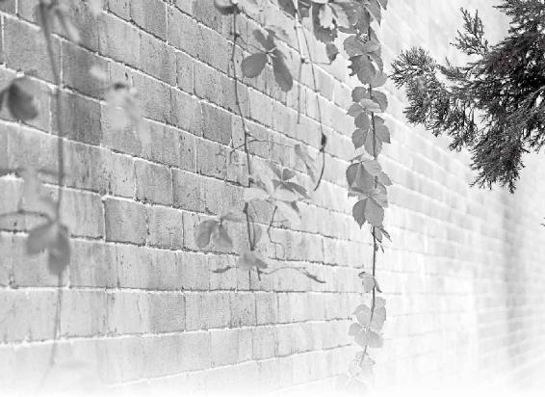

秋分 9月22或23日，气温逐日下降，天气肃杀，请不要发泄自己的能量，以免惹祸上身。

6.秋天是增加皮下脂肪含量的季节

徐文兵：立秋以后，我们要做的第一件事就是贴秋膘。

“皮”是表皮，“肤”是人的皮下脂肪。

梁冬：广东话叫秋风起吃腊味……

徐文兵：夏天的时候，我们一般没什么胃口，为什么？因为体内的阳气都发散在体表，所以我们容易出汗，胃肠也相对虚冷，再加上天气潮湿、闷热，所以我们吃什么东西都没胃口。等到立秋以后，人体内的阳气就开始回缩、回敛，肠胃开始慢慢变得温热，就觉得在苦夏、疰夏时没有食欲的状态突然结束了，而且想吃点儿肉了。所以在立秋那天，北京人很讲究“贴秋膘”。

梁冬：“膘”是不是身上的肥油啊？

徐文兵：我们平时说马膘肥体壮的，但不能说人全身是膘，是吧！

梁冬：那“膘”是什么意思？

徐文兵：“膘”是一个“月”字边儿，加一个“票”字。人的皮下脂肪不能叫“膘”，应该叫皮肤的“肤”。“皮”和“肤”不一样，我们经常说肤如凝脂，“凝脂”是凝固的油。如果你没见过凝脂，那你炖猪肉的时候，上面那层凝固了的，又白、又亮，又细腻、又滑润的就是凝脂。

立秋以后，要做的第一件事就是贴秋膘。

我们形容美女皮肤好，其实皮好和肤好是两回事儿，皮是表皮，肤是指皮下的脂肪。

梁冬：所以说男女之间有了肌肤之亲，绝对不是零距离，那是负距离。

徐文兵：皮之亲、肤之亲和肌之亲、骨之亲，都不一样，所以肌肤之亲又有两个字，叫“朋友”。我经常问别人说：“他是你的朋还是你的友？”孔子说：“有朋自远方来，不亦乐乎？”却没说“有友自远方来，不亦乐乎”。

“朋”是什么意思？是两个“月”字组合在一起，“月”是啥意思？

梁冬：肉嘛。

徐文兵：肉挨肉。所以“朋”就是小时候的同学，中学时候的同学，经常你打我，我打你。在一块儿厮混，勾肩搭背、摩肩接踵，有肌肤之亲的人，说明关系非常亲密。

“朋”是勾肩搭背、摩肩接踵，有肌肤之亲的人；有共同志向、朝一个方向走的叫“友”。

那“友”是什么？有共同志向、朝一个方向走的叫“友”。一个发小突然从远方回来了，这叫“不亦乐乎”。我们有共同志向，可以正襟危坐、谈经论道的，那叫“友”。

所以，以后有人介绍自个女朋友的时候，要介绍这是你的“女朋”还是“女友”？“女朋”是指有了肌肤之亲的人。人跟人有了肌肤的接触以后，对他的心灵、思想都会产生一种很深的触动。现在，有些医生在治疗一些人的心理疾病时，突然发现这个人从小就缺乏拥抱。

我们老想通过谈话来解决人的心理问题，殊不知他身上的很多心理问题都来源于他的生理问题，包括来源于他的肌肤问题。

梁冬：人与人之间抱抱很重要。

人与人之间发自内心的拥抱很重要。

徐文兵：发自内心的拥抱很重要。

梁冬：抱一抱十年少。

徐文兵：古代的按摩、推拿，这是有肌肤之亲的，所以很多按摩科的医生容易出问题。

梁冬：为什么？

徐文兵：他跟他的患者有肌肤之亲，有一种无言的交流，很容易漩到另一个漩涡里头。所以我们医生在给异性治病的时候，必须边上有护士陪同，有第三者在场，这样就可以避免医生或者患者产生任何其他的邪念。

梁冬：很多女青年忙着减肥，殊不知最后落下了皱纹，因为没有那层弹性皮下脂肪的支撑了。

徐文兵：最后变成了鸡皮鹤发。什么叫“鸡皮鹤发”？是“有皮无肤”，她的皮很松，一提溜儿就抓起来了，这种人因为皮下没有脂肪，所以特别容易长皱纹。现在很多人喜欢做美容，包括做拉皮手术等，脸上的皮肤整得很光滑，但唯一掩饰不住衰老的就是脖子上的皱纹，那种下坠感，沟沟壑壑一出来，就是典型的“有皮无肤”。

很多人喜欢做美容，脸上的皮肤整得很光滑，但唯一掩饰不住衰老的就是脖子上的皱纹，那种下坠感，沟沟壑壑，就是典型的“有皮无肤”。

我治疗过几个病人，她们光顾着节食减肥，最后闹得皮下脂肪消磨掉了很多，都没有了脂肪那层“保温层”。这些女孩子，在坐公共汽车的时候还得带个棉垫，否则一屁股坐在塑料板凳上就会肚子疼。

我们说健康人叫“丰乳肥臀”——乳房里面、肥臀底下都是脂肪组织，都是储存能量、精血的“预备队”，你把这些东西都减掉了，结果寒气直接穿皮，入肌，入骨，最后到髓，把你凉得够呛。

现在的新地铁还不错，底下有个暖气设备，冬天坐的时候，椅子是暖的。

梁冬：飕飕冒暖风。

徐文兵：现代人很多开车，有些车设备挺好，坐垫是电加热的。如果大冬天特别冷的时候，你进到冷车里往那儿一坐，生生是热屁股贴着冷座椅，很冷的。所以这种小细节在生活中很重要。不少人说商场上细节决定成败，我觉得养生保健很多也是细节决定成败。

梁冬：都说“十男九痔”，这跟着凉有关系吗？

“痔”里面是个寺庙的“寺”字，就是停顿、停止的意思。痔疮跟肝的关系特别密切，是因为瘀血造成的。而“撮谷道”——提肛，对预防和治疗痔疮的效果非常好。

徐文兵：没有。痔是因为瘀血造成的，你看，“痔”里面是个寺庙的“寺”字，就是停顿、停止的意思。痔疮跟肝的关系特别密切，肝是主疏泄的，是推动血管里面的血运行的器官。很多人体内的肝血有郁结的毛病，而痔疮主要跟血液循环有关，所以在肛门附近会产生痔疮。我以前给大家讲过“撮谷道”，就是提肛的方法，这对预防和治疗痔疮的效果非常好。

另外，患有痔疮的人最忌讳喝酒、吃辣的，一吃就犯，而且非常痛苦，如坐针毡。

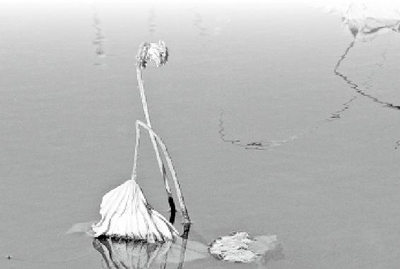

寒露 10月8日或9日，气温更低，渐有寒意，人心中凄凉之感时起时伏。此时，避寒、收心、静心尤为要紧。

7.“使秋气平，无外其志，使肺气清，此秋气之应，养收之道也；逆之则伤肺”

拳头收回来，打出去才更有力量

梁冬：“收敛神气”之后是“使秋气平，无外其志，使肺气清”。

徐文兵：我们说人在春天要“披发缓形，以使志生”，是要自由散漫的，而到秋天，则要拘谨收敛。

比如很多人喜欢穿紧身衣，但夏天太热，我们不至于穿；到了秋天，我们就可以穿紧身衣来紧紧身子，收敛一下自己；另外，在秋天肃杀之气很重的情况下，我们就不要向外去表露自己的心愿和志向了。

到了秋天，可以穿紧身衣来紧紧身子，收敛一下自己；另外，秋天肃杀之气很重，就不要向外去表露自己的心愿和志向了。

梁冬：这就是“无外其志”的意思。

徐文兵：我们说春天养肝，夏天养心，秋天是养肺的季节。说到肺，我们很自然地就会想到呼吸，那“呼”和“吸”，它们中间哪个对应的是收？

梁冬：应该是吸。吸是收，吸气嘛！

徐文兵：所以，我们可以趁着秋天“天气以急”的这个劲儿，做做深吸气，来清清肺里面的浊痰、粘液，让肺气通过呼吸、吐纳变得更加清，更加净。

梁冬：接下来是“此秋气之应，养收之道也”，这句话怎么解释？

徐文兵：你看我们到秋天要应秋，春天要应春，夏天要应夏。这么做的话，我们应了气的变化规律，能获得秋天的能量，这就是养收之道。

很多人是在生，在发，在长，却不知道收，不知道急流勇退。直到最后“咔嚓”一声死掉了才结束。

梁冬：养和收还不一样。

徐文兵：什么叫“养”？道家叫贵生，认为生命最为宝贵，所以我们要精心地伺候它，养护它。但很多人是在生，在发，在长，却不知道收，不知道急流勇退。直到最后“咔嚓”一声死掉了才结束。生命是有节奏、有节律的。你要是掌握好了这种起伏规律的话，你的生命就会走得更远。

做人或者做事都应该有一个收的阶段，把拳头收回来以后，打出去才更有力量。

而且，我们做人或者做事都应该有一个收的阶段，你把拳头收回来以后，你打出去就会更有力量。这绝对不是消极、退让，而是一种大智慧。

梁冬：“养收之道，逆之则伤肺。”

徐文兵：你在夏天要不这么做的话，就会伤心；秋天不这么做的话，就会伤肺。

秋天不学会“收”，就会伤肺。

8.“冬为飧（sūn）泄，奉藏（cáng）者少”

秋天不学会收，冬天精气神就会漏

梁冬：接下来是“冬为飧（sūn）泄，奉藏（cáng）者少”。“飧”字有点意思。

徐文兵：“飧”就是说到了冬天会拉肚子，收不住了。冬天是闭藏、养肾的时候，肺又是肾的“妈妈”，因为金生水嘛。所以，如果你在秋天没打好基础，冬天你就会漏精、漏气、漏神。

梁冬：其实，我一直都不是很理解，什么叫做“金生水”？

秋天没打好基础，冬天人就会漏精、漏气、漏神。

徐文兵：关于“金生水”，古人讲的是“无中生有”，你看，他们炼丹服食的时候喝什么水？

古代人对水是很有研究的，很讲究。我们现代人只是化验、分析水里面含有什么物质，古代人却还要关心水里面的“气”是带着什么样能量的。

梁冬：信息。

徐文兵：对，信息和能量。有个故事叫“王安石三难苏学士”，其中的“一难”，就是让他从三峡过来的时候，带一瓶中峡的水用来泡茶。“君住长江头，我住长江尾，日日思君不见君，同饮一江水”。从这个简单的唯物主义理论来看，同一条江里的水是没什么区别的。但古代人除了观察到物质本身以外，还观察到了水背后所蕴含的能量。上峡、中峡、下峡三处峡谷的宽窄不一样，水流的湍急程度也不一样。王安石让苏学士取中峡的水，结果他光顾着看美景，一时间忘记了，等他想起这事的时候已经到了下峡地段，于是就地打了一瓶水给送了过去。

现代人只是化验、分析水里面含有什么物质，古代人却还要关心水里面的“气”是带着什么样能量的。

茶道：1.古人泡茶的时候是用阳水——天上的水，比如用雨水、雪水煮沸后来冲泡。2.地下水带有阴寒之气，重浊之气比较重，用来炖一些滋补阴液的药非常合适，但泡茶就不行。

王安石是喝茶高手，拿水一冲茶，就说这水不对，是下峡的水。为什么？因为气不一样。所以，古代人对水的研究很深。天上的水有它独特的气，具体说来就是阳气比较足。

徐文兵：因为茶性质阴寒，所以古代人泡茶的时候是用阳水，也就是天上的水，比如用雨水、雪水煮沸后来冲泡。古代还没有空气污染一说，所以天上的水比较干净，可以用来泡茶。《红楼梦》里面也说用从梅花上扫下来的雪化成水，煮开了去泡茶，那就更讲究了。

相反的地下水，比方说井水，用现在的话来说，就是矿物质含量比较高。中医认为地下水带有阴寒之气，重浊之气比较重。这种水用来炖一些滋补阴液的药非常合适，但是用来泡茶就不行，这样就是阴上加阴。有人就说：“我把水煮开了，不都一样吗？”那只是温度上发生了变化，水里面的气依然没变。所以，你看炖阿胶用的是什么水？

阿胶是一味非常好的滋补阴血的药，而阿胶之所以能炼成是因为东阿有一口古井。这口古井里的水特别阴，特别“重”，你盛一杯这样的水，上面放一枚硬币，它都能浮起来。中医认为阴气特别重的水，用它来炖驴皮，炖出来的胶效果最好。所以取阳性的水，还是取阴性的水，效果都不一样。

东阿有一口古井，里面的水特别阴，特别“重”，盛一杯这样的水，上面放一枚硬币都能浮起来。

古人喝水不像我们现代人那样傻喝。刚刚我也说了，阳水指的是天水，而阴水指的是地下水。那么中水也就是上不着天、下不着地的水，请问是什么水？

中水，也叫露水，上不着天、下不着地，是“金生水”的一个典型表现。

梁冬：露水。

徐文兵：你看北海公园有个琼岛，岛上有根汉白玉的柱子，上面站一个铜人，双手托起一个铜盘。干啥呢？承露。今天晚上，我们把这个“人”搬出去，它是金属制的。第二天早上过来一看，盘子里面晶莹透亮的一盘水。无中生有，哪来的？我们现在的理解就是金属的导热性比较好，凝聚在空气中的水蒸气遇冷后凝结成了露水，就存放在盘里。而古人的解释就是“无”中生个了“有”，这是金生水的由来。

梁冬：那肺对于身体里的水有没有帮助呢？

徐文兵：有。举个简单的例子，当你眼睛特别干燥的时候，除了滴眼药水、闭眼睛外，怎么才能让眼睛湿润起来呢？深吸一口气，打一个哈欠，然后泪液就出来了，眼睛马上就湿润了。

是什么推动这种津液产生的呢？肺气。再举个例子，我们家里都有茶壶吧？茶壶盖上都有个窟窿，那是干啥用的？

梁冬：漏气的？

徐文兵：你把那个窟窿堵住，水就倒不出来了。

梁冬：因为气压的问题。

眼睛特别干燥的时候，除了滴眼药水、闭眼睛外，深吸一口气，打一个哈欠，眼睛马上就湿润了。

徐文兵：负压的问题。茶壶上的窟窿一打开，空气进去，水就出来了。人体的津液是分散、滋润到身体各个器官的，当你吸进去空气，这就给体内的水液输送提供了一个动力，相当于金生水。所以，中医治疗里有一个方法叫“提壶揭盖”，就是说这个人尿不出来怎么办？中医不是帮他去治肾，而是用一些宣发肺气的药，让这个人能够从浅表呼吸自然恢复到深呼吸，之后他体内的水液自然就排出来了。这就好像把茶壶盖打开，让壶里面的茶水倒出来一样。

梁冬：谁说中国人不懂科学！

徐文兵：我们不但懂科学，还懂哲学，还懂玄学。

中国人不但懂科学，还懂哲学，还懂玄学。

秋天既然是收敛的季节，又跟肺是相对应的。那我们在秋天的饮食应该以什么味道为主呢？

梁冬：如果是收敛的话，应该以酸为主。

徐文兵：我说了春天要多吃辛散的食物，因为要鼓励自己“冒泡”，要发芽，要出头；而夏天，是激烈、奔放的季节，会不停地流汗，所以我们要适当补充体内的盐分；到了秋天，水果成熟了，而且大多是以酸味、甜味为主，我们不要放过；还有，一年四季我们都应该吃甜。

秋天，水果成熟了，这些酸味、甜味，我们不要放过。

本来秋天有一阵是秋高气爽的，但爽过头了就变成了“燥”。燥气是很伤人的，很多人一到这会就觉得皮干（不是“肤干”）、鼻子干，还有些人眼睛干，都是“燥”惹的祸。不过，自然界是公平的，所谓“一物降一物”，既然有燥气，自然就有克制它的东西比如水果出现。所以到秋天，我们要多吃水果。那既滋阴，又润燥的水果是什么？梨。

秋高气爽很舒服，但爽过头了就变成了伤人的“燥”，让人皮干、鼻子干，眼睛干。

梁冬：梨是白色的，正好对应“秋白”。

徐文兵：你如果出现了种种“燥”的症状，那就去吃一些水果。我上次说到了大家要少吃水果，其实我不是不让大家吃，而是不让大家吃不合时令的，也就是反季节的水果。

不要在春天里去吃一些酸不溜秋的水果，把自己给收敛住，除非你肝火太旺。到了秋天，你反而要拈酸吃醋，因为要生津润燥。

有一个成语叫“望梅止渴”。本来渴得不行了，我们说喝杯水吧，但是很多人喝完水照样渴，为什么？因为他不能将喝进去的水转化成自己的体液。可是，如果有人说那前面有一片梅林，树上结了很多梅子，大家就口里一酸，唾液出来了。生了津就润了燥，这是秋天的饮食规律。

所谓“一物降一物”，秋天有燥气，拈酸吃醋就可以生津润燥。

徐文兵：其实，秋天还是一个非常好的长头发的季节。

一定要少吃不合时令的反季节的水果。

梁冬：此话怎讲？

徐文兵：你看啊，所有的动物一到春天、夏天都脱毛，因为天气热了嘛。有个成语叫“明察秋毫”，还有一个成语叫“秋毫无犯”，什么叫“秋毫”？

秋天是一个非常好的促进毛发生长的季节。如果你不长头发，老掉头发，多吃点酸的东西，然后再补充其他的营养。

梁冬：就是动物在秋天长出来的小绒毛。

徐文兵：任何动物，包括人，知道天气要转冷了，立秋一过，身上就开始长出细细的绒毛。秋逐渐地深了，冬天来了，毛发就变得很粗、很壮，主要是用来保暖。

如果你不长头发，老掉头发，那进入秋天后就要多吃点酸的东西，然后再补充其他的营养，头发就没问题了，所以，秋天是一个非常好的促进毛发生长的季节。

另外，秋天也会有点小生机出现，就是我说的长膘，也是保暖用的。这其实是把神气收到体内，开始关注自己了。进入冬天后，我们更是要“若伏若匿，若有私意”，好好照顾自己了。

那在秋天，让自己长头发的最佳食材是什么呢？山药。

梁冬：为什么？应该是酸的东西才对呀。

徐文兵：你去嚼一嚼山药，看它是不是酸的？很多人说山药是补肾的，其实它是最好的补肺食材，白色。那要怎么吃？连皮儿吃，而且要带须吃。

让自己长头发的最佳食材是山药。它是最好的补肺食材。吃的时候要连皮儿吃，而且要带须吃。

梁冬：为什么？

徐文兵：这运用的是取类比象法。比方说，我们认为核桃长得像人的脑子，多吃就能补脑子。山药带着皮和须吃，就对你的头发有好处。

梁冬：事实上也的确是这样！所以，我们不得不承认中国人在很早以前就明白了“宇宙全息投影”这个概念。

梁冬：除了饮食外，《淮南子》里面说在秋天，我们应该穿白色的衣服，这是对的吗？

徐文兵：可以呀！春天穿青的、绿的、蓝的，夏天穿红的，秋天穿白的，冬天穿黑的。

梁冬：我看《淮南子》的时候，里面说古代君主的着服叫“礼”。而且这“礼”还包括你如何配合天气的变化来进行服饰的搭配。

四季穿衣之道：春天穿青的、绿的、蓝的，夏天穿红的，秋天穿白的，冬天穿黑的。

徐文兵：之所以叫“礼”，是因为他敬畏自然，这才设计一套礼仪制度去祭祀，去崇拜。但是现在的人都无礼，原因是什么？无畏。什么都不相信，老子天下第一。因为无知而无畏，最后就变成无礼了。

梁冬：反过来推，从无礼，我们也可以看出一个人的无知和无畏。我接触了很多老先生，我发现越是学问大的就越有礼，因为他越有知了。

古代君主的着服叫“礼”。现在的人都无礼。原因是无畏，什么都不相信，老子天下第一。因为无知而无畏，最后就变成无礼了。

徐文兵：我现在四十多岁了，看病是越来越谨慎，越来越小心了。这就跟开车一样，刚学会开车那会儿是愣头青，开车又生又猛。前面不能有车，有车就要超。有的司机开车的时间越长，越开越谨慎。因为他逐渐知道了很多东西。越不知道的时候，他越敢闯。包括我看病，我看过很多妇科病人，我一问对方例假，结果例假该来了却还没来，有些人就说：“你给我扎针吧”、“你给我开点什么药吧”。我说等一等，为什么？我怕她怀孕了。如果对方怀孕了，你却给人扎针，还用活血化瘀药，把胎儿打下来了怎么办？

病人说扎，我不扎，我说去查尿。一查没怀孕，我说查血。因为号脉感觉是怀孕的象，你要验证它，你不能说我感觉到你怀孕了，你还得有客观指标，一查血，怀孕了。这么谨慎，就保住了好几个孩子。

越是学问大的就越有礼，因为他越有知了。

《红楼梦》里面的尤二姐怀孕了，请了一个胡庸医来滥用虎狼药，生生把尤二姐怀的男孩子给打下来了。

梁冬：无量寿佛。

徐文兵：现在孩子长大了，家长带来一看，我说：“幸亏当年没扎你。”所以当你有知、有畏的时候，你处事就会越来越小心。现在有很多网友会在我的博客上留言，上来就说“我有××症状，要怎么诊断，徐大夫你给我开点药吧。”我心说这种情况下，我还真不敢开。越到我这年龄，处事就越小心了，归根究底是阳气衰了。

当你有知、有畏的时候，你处事就会越来越小心。

梁冬：这就是从礼开始讲起。

徐文兵：嗯，讲礼了。

9.积蓄能量是最好的“较劲”

徐文兵：在秋三月时，对自己心理上的养护我们要注意两个字：一是悲，一是愁。比如，当我们看到落叶萧萧，天地分离，太阳渐行渐远，地气也开始回落了，心里就有一种分离的感觉。很多人到这时就会莫名其妙，而且是发自内心地产生一种悲凉的感觉，有些人甚至会忍不住要哭。

大学的时候，我有个师姐很会写诗，很敏感。她很有意思，每当到了秋天，或者每到看夕阳西下的时候（夕阳西下是肺，东方是肝，南方是心。）

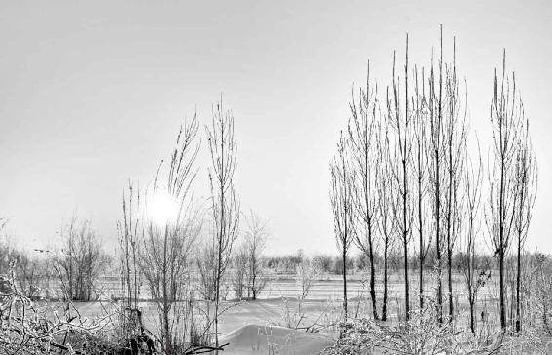

夕阳西下是一天中的秋天。

梁冬：夕阳西下是一天中的秋天嘛。

徐文兵：她一到看夕阳西下的时候就要流泪。然后呢，吃碗热面条就好了。

梁冬：为什么呢？

徐文兵：这就是一种心理和生理的对应过程。秋天肃杀之气来的时候，因为她很敏感，所以容易陷入悲的情绪当中。而面条是热性的，小麦有麦芒，它是应春天的季节规律而生的。《伤寒论》里有一句话叫“妇人脏躁，喜悲伤欲哭，象如神灵所作。”没有任何原因，没人招你，“我哪句话说错了？没有啊。”她就在那儿哭了，我们说这叫“脏躁”。用什么方子调治比较好呢？甘麦大枣汤。

你看，甘草是甜的，小麦是补肝气的，还有大枣是补脾气的。所以，用了这些类似于一种安慰剂的药——甜甜的，甜丝丝的，几乎不是药的药，就能缓解人这种骚动不宁的感觉，缓解她这种悲凉情绪。还有很多女孩子在哭的时候，是要吃块巧克力的，其实巧克力能治失恋。所以到了秋天，人的这种悲凉情绪，应该稍微用一点热性的、甜的和温补肝气的药去平和一下，别让金克木克得太厉害。另外那个“愁”呢，明知不可为而为之的话，到秋天就要学会放弃了，别较劲了。你既然误了这拍了，那就等下一拍吧。与其接着较劲，不如撤回去积蓄能量。

到秋天就要学会放弃了，别较劲了。你既然误了这拍了，那就等下一拍吧。与其接着较劲，不如撤回去积蓄能量。

梁冬：在之前，我们分别谈到了春三月、夏三月、秋三月，接下来我们应该谈“冬三月”了。关于之前我们谈到的春、夏、秋这三个季节的话题，徐老师有没有需要补充和大家分享的？

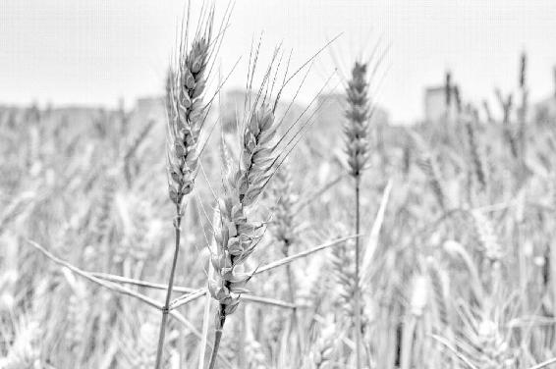

小麦是补肝气的，它有麦芒，是应春天的季节规律而生。当悲凉情绪生发的时候，吃碗小麦做的热面条就好了。

徐文兵：我们先回答一下听众朋友提出的问题。有一个朋友挺逗，说：“徐老师，你跟梁冬做节目谈得挺‘愉’的吧？” 给我气坏了，我说我反复解释“愉”是性高潮的一种描述，两个人如果谈得high了，谈得很尽兴，很动心，很动神，有一个汉字来表示！

“愉”是性高潮的一种描述。谈得很尽兴，很动心，很动神，叫 “悦”！

梁冬：是哪个字？

徐文兵：“悦”！

梁冬：那是因为旁边是“兑”字吗？

徐文兵：按卦象来讲，“兑”主口舌，所以，说话的“说”是“讠”字旁加一个“兑”字。阅读的“阅”是“门”字里边加一个“兑”字。通过说话把人说高兴了，通心了。你看，“悦”字是一个“兑”字旁边一个“忄”。我们现在都乱用古汉字，经常说“赏心悦目”，其实“悦目”另有一个词，比如说，你看东西看得着迷了，高兴了，那个字叫“怿”。

我们经常说“取悦别人”，那什么叫“取悦别人”？

梁冬：就是通过说话把对方哄得高高兴兴的？

徐文兵：再比如说“女为悦己者容”，女人喜欢那些人，得啵得得啵得，老围着自己转，夸自己，说一些自己喜欢听的好话，所以女人容易被语言打动。还有说相声的人都是什么？是通过说话取悦别人的人。我们两个说话，谈高兴了，让观众也感染了，这叫悦！还有一个问题，所谓早起晚睡，或者晚起早睡，一定是以当地时间为准。

梁冬：什么意思？

徐文兵：我们说十一点以前要睡觉，这是北京时间，是东八区的标准时间。

早起晚睡，或者晚起早睡，一定要以当地时间而不是北京为准。

所以，标准的北京时间是东经120°的时间。东经120°穿过的城市有杭州、福州等，东经120°再往东的地方，时间就比北京时间早，天亮得比北京早，天黑得也比北京早。这些人就应该在北京时间11点以前睡觉。

东经120°再往西的地方，时间要比北京时间晚。比如说，北京处在东经116°，比标准的北京时间要晚上十五六分钟。

梁冬：北京的当地时间要比标准的北京时间晚十五六分钟？

徐文兵：所以，住在北京的朋友可以在11点10分左右睡觉。

梁冬：偷那么10分钟时间。

徐文兵：而像西安、重庆、成都、乌鲁木齐，这些地方的时间基本上要比北京时间晚两个小时，所以，当地的居民差不多是在听完咱们的节目就可以去睡觉了。大家无论是在计算自己的生辰，还是定自己的作息时间，一定要以当地的时间为准。你算一下你所处的地方的经度跟东经120°之间差多少？差不多一个经度是4分钟。

无论是计算自己的生辰，还是定作息时间，一定要以当地的时间为准。你算一下你所处的地方的经度跟东经120度之间差多少？差不多一个经度是4分钟。

所以，你说“我是几点几分生的”。我经常还要问上一句“你出生在哪儿？”一般来说，我们要做个加减。

很多人说自己算命，算八字，说我生在几点几点，实际上您那个时间是北京时间。算八字当然是不科学的。我想说的是如果你真信这个东西，时间应该这么取。通过出生在哪儿，再加减，然后取它当地那个标准时间。

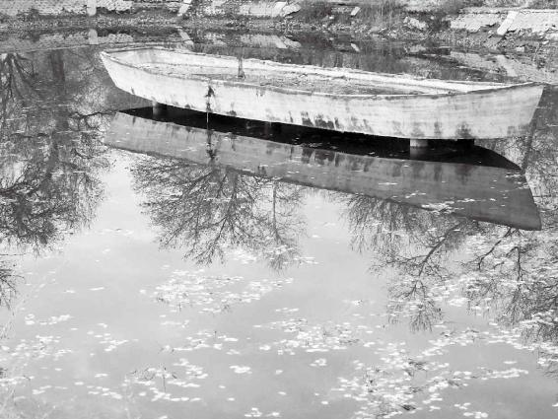

霜降 10月23日或24日，天气渐冷、开始降霜，这会，很多事情明知不可为而为之的话，会非常伤身。所以，到秋天千万别跟自己较劲，应该学会积蓄能量。

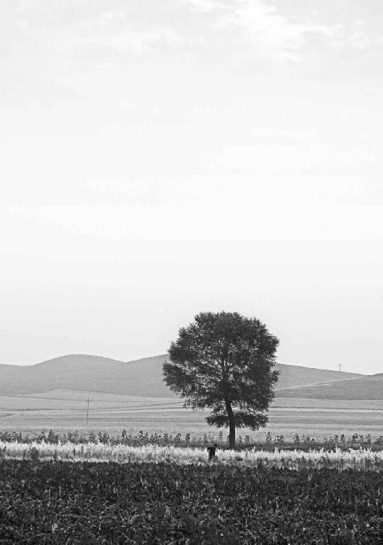

立冬 11月7日或8日，万物收藏，规避寒冷。人同样也应如此，到了严酷的冬天，身体不要暴露在外边；有什么想法和愿望，也不要轻意外露。

第五章：冬天你会“藏”吗

冬天应该是“藏”的季节，这时应该整理、修复，关爱自己，不要去折腾，不要去张扬，不要去外露了。如果有什么想法和愿望，到了严酷的冬天，也不要露出来了。

到冬天能把自己的心神“藏”起来，这都是本事，千万不要以为这些自然而然就能做到。

你拼命工作，拼命奋斗，最后是不是要享受应有的成果？我们在春天播下去的种子，夏天长了，秋收了，到冬天了，是不是就应该去品尝，去享受这一切？

经文：

冬三月，此谓闭藏，水冰地坼，无扰乎阳；早卧晚起，必待日光，使志若伏若匿；若有私意，若己有得，去寒就温，无泄皮肤，使气亟夺，此冬气之应，养藏之道也；逆之则伤肾，春为痿厥，奉生者少。

1.“冬三月，此谓闭藏”

在冬天，身体和愿望都不要轻易暴露在外

梁冬：“冬三月，此为闭藏”，请问是什么意思？

冬三月有六气：立冬、冬至、小雪、大雪、小寒、大寒。

徐文兵：一年中，我们经历了春生、夏长、秋收，到了冬天，就该闭藏了。所谓“闭”，从字面的意思讲就是把门窗关起来。夏天为了室内通风，我们要开窗、开门。到了秋天，就要收一点。快入冬了，过去家里都开始干什么？贴窗户纸。

在门窗外边用毛纸沾上浆糊，给它封起来。为什么要这么做？老百姓有句俗话，叫“针尖大的窟窿，斗大的风”。如果不贴窗户纸的话，容易露缝儿。过去不像现在，没有特别严实的塑钢或者是封闭的胶条，都是木窗加块玻璃。冬天西北风吹来的时候，看似不起眼的一个小缝儿、小窟窿，漏进来的风特别大，人就容易受寒，着凉。

阳历的十一月五号就立冬了，三个月以后，到明年的二月的四号、五号就是立春，中间这三个月叫“冬三月”。

一方面是把门窗关起来，另外还要糊起来，完全关闭住。我记得小时候，一到冬天，窗户上都结了特别厚的冰。所以，我们除了封窗户缝儿以外，晚上睡觉的时候还在窗户外挂一个棉帘子，这样屋里就很暖和。这就叫“闭”！把寒闭在外面。

“藏”比“闭”的程度更深一点。“藏”包括几层意思：一是藏自己的身体，身体不要暴露在外边；另外，“藏”自己的意志和心神，就是如果有什么想法和愿望，到了严酷的冬天，轻意不要外露。

“闭”，就是把门窗关起来，把寒闭在外面。

梁冬：此为“闭藏”！真乃微言大义，一个字包含的不但有精神方面的，还有身心方面的信息，包括把神藏在里面。

徐文兵：我们经常说神是无形的，无相的，你看不见，摸不着，那它藏在哪儿？中医里有两个穴位，分别叫神封穴、神藏穴。

“藏”包括几层意思：一是身体不要暴露在外边；二是如果有什么想法和愿望，到了严酷的冬天，轻易不要外露。

梁冬：这两个穴位有什么用呢？

徐文兵：这两个穴位就是藏神的地儿，在哪儿？在我们的胸腔正中是胸骨，边上接的是肋骨，两根肋骨之间有条缝隙——肋间隙，肋间隙和胸骨交界处正好是一个小坑。神封穴就在第四、第五肋间隙处，而神藏穴则要再往上一点，第二、第三肋间隙处，它中间围着一个穴——膻中穴。你想，神封、神藏你要扎一针进去，扎深点，扎到你的主动脉弓了。要知道，我们的心脏搏动，往出输血，就是通过主动脉弓分布到全身的。你扎到那儿了，你还要命呢！所以要命就出神儿了。

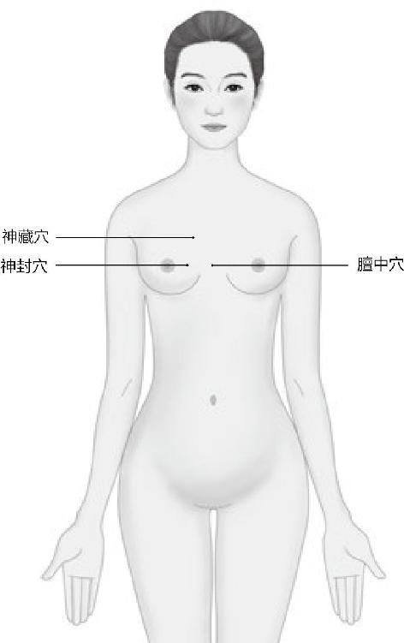

我们碰到陌生人的时候，如果觉得这个人不安全，会不由自主地把两只手交叉护在胸前，这是一种自我保护，护的就是神封、神藏穴。所以，这两个穴是禁针的，不许扎的。

我们觉得不安全时，会不由自主地把两只手交叉护在胸前，这是一种自我保护，护的就是神封、神藏穴。

梁冬：那可以做什么呢？

徐文兵：可以做按揉，比如你碰上啥事，觉得义愤填膺，胸口憋闷得不行的时候，可以捶胸顿足嘛！捶捶打打，把那些骚扰你封藏起来的神的邪气捶打出去。

梁冬：捶胸顿足是我们身体的本能，是身体的大智慧。

你觉得义愤填膺，胸口憋闷得不行的时候，可以捶胸顿足，这是身体的大智慧。

徐文兵：大猩猩不高兴的时候，招牌动作就是捶打、击打胸口正中——膻中穴。

2.“水冰地坼，无扰乎阳”

天寒地冻，别轻易骚扰体内阳气

梁冬：前面我们讲到“冬三月，此为闭藏”，下面是“水冰地坼，无扰乎阳”。

“冬”是从“终”字引申来的，它是一个象形字，就好像你把一个东西拧干了，把最后那几滴水拧出来就完了。

徐文兵：阳历的十一月五号就立冬了，三个月以后，到二月的四号、五号就是立春，中间这三个月叫“冬三月”。冬者，终也，就是剧终、结束、终点的意思。

“冬”是从“终”字引申来的，它是一个象形字，就好像你把一个东西拧干了，把最后那几滴水拧出来就完了。一年从春天开始，夏天到高点，秋天收敛，冬天结束，这是“冬”的涵义。

现在的供暖期一般是十一月十五号，就是入冬以后十天，这也是为了节约能源。其实在立冬后供暖之前的那段日子，我们最容易感冒，因为屋子里特别冷，甚至比外边还冷，特别阴，暖气还没有开。等暖气来了，屋子里暖和一点后，人就不容易感冒了。

梁冬：冬天，北方人比南方人要好过，南方一年到头都没暖气，太可怕了。

徐文兵：南方的冷是又湿又冷，那种寒气真是往骨头里渗的，而且南方人容易长冻疮。另外，我小时候，冬天差不多零下十度、二十度，再加上那会儿营养条件不是太好，吃的70％是粗粮，所以长冻疮很普遍。

南方的冷是又湿又冷，那种寒气真是往骨头里渗的。

梁冬：长冻疮跟吃粗粮有什么关系呢？

徐文兵：吃粗粮热量不够啊！那会儿供应的油、肉都是定量的。我记得上大学那会儿，食堂的伙食不好，回到家里我跟我妈说：“我想喝油。”因为身体里缺少油，所以本能地就想吃这东西。

另外，关于“冬三月”的养生原则，《黄帝内经》说的主要是针对中原地区，它不像东北那么冷，又没有南方阴冷。所以大家可以根据所居住的环境去调整。

梁冬：接下来是“水冰地坼，勿扰乎阳”。

徐文兵：水都结冰了，地都冻裂了。

在水结冰，地冻裂的时候，你就不要去扰动，或者是搅扰自个身体里那点微不足道的阳气。

梁冬：“坼”为“裂开”的意思。

徐文兵：在水结冰，地冻裂的时候，你就不要去扰动，或者是搅扰自个身体里那点微不足道的阳气——“无扰乎阳”。

梁冬：“水冰地坼”除了说冬天大地的景象以外，也在形容我们身体里的环境。

徐文兵：有道理。你想想，为什么长冻疮的时候，有的人是手上裂开一道口子，有的人却裂在脚后跟上？

脚后跟裂开的那道口子常常不容易愈合，所以我们不得不抹一些油、膏的，有的人在外面还用保鲜膜敷上。为什么？干燥嘛。保鲜膜和塑料布是不透气的，能保存点水分。这就是什么？“水冰地坼”。

梁冬：我们的身体也是一个微缩的大自然。

我们的身体也是一个微缩的大自然。

3.“早卧晚起，必待日光”

冬天睡觉要早睡晚起

梁冬：接下来是“早卧晚起，必待日光”。

冬天要当那种懒人，早早睡了，赖床到很晚才起来。

徐文兵：我们说过，夏天要“无厌于日”，不要一味拒绝太阳的温暖。到了冬天，太阳逐渐离我们远去了，再加上人体本身的阳气也不是很足，所以我们不要向外暴露身体，不要泄露自己的那点阳气。那我们要遵循什么样的起居作息规律呢？就当那种懒人，早早睡了，赖床到很晚才起来。

梁冬：什么叫“早卧”？

徐文兵：九点到十一点是我们睡觉的时间，叫“人定”。“奄奄黄昏后，寂寂人定初”，这是古代人给自己设定的睡觉时间。而在秋分和春分的时候十点睡，因为那会儿阴阳各半。到了夏天，你可以十点以后睡，但也别晚过十一点。到了冬天，大概十点前的样子就该睡了。

中医讲九点到十一点是三焦的工作时间，也就是内分泌系统的工作时间。上焦涉及人的甲状腺，中焦涉及人的胰腺，而下焦涉及人的肾上腺。这些都是提供人体最初的热量、能量和动力的腺体。所以，每次碰到患有腺体类疾病的患者时，我就告诉他们：“你已经病了，你已经‘入冬’了，还是早点睡吧。”我就建议他们要在九点以前就上床睡觉。

梁冬：现在的都市人能在十二点钟睡觉就已经不错了，想想真的是很可悲。

徐文兵：这叫“搂不住火儿”。其实，我们说的秋天收敛，冬天闭藏，也是需要身体有这样的能力。我记得有个人说过挺经典的一句话，他说：“爱也是一种能力！”

爱也是一种能力！爱无能就叫“哀”，心有余而力不足。我很爱你，但是我爱不动了，没法替你做点什么，这叫“无能”。

梁冬：对！有些人爱无能嘛！

徐文兵：爱无能就叫“哀”，心有余而力不足。我很爱你，但是我爱不动了，没法替你做点什么，这叫“无能”。所以到秋天，你收自己的心，收自己的气。到冬天你能把自己的心神“藏”起来，这都是本事。千万不要以为这些自然而然就能做到。就像睡觉是一种本事一样，很多人就是睡不着，睡不着就说明他失去了某种功能，而且往往是水克火的这么一种功能。

你心火太旺，老点着火苗，睡不着，就是因为你体内的“水”不足。冬天“闭藏”其实就是为了增强你肾的功能，让它的“水”充盈。很多人过日子就像开车一样，光记得加油，却老忘记刹车。即使有刹车，也得有动力，足够润滑，你才能刹住，但不少人就刹不住车。

到冬天能把自己的心神“藏”起来，这都是本事。千万不要以为这些自然而然就能做到。

梁冬：如何才能做到肾水比较充足呢？

徐文兵：要善于利用天时，冬天其实是老天爷开始眷顾你肾功能的时候。你如果遵循《黄帝内经》的教诲，有意识地去闭、去藏，不去暴露，早睡晚起，那就是在养你的肾。

梁冬：在《易经》里面，有一招叫“飞龙在天”，最后一招是“亢龙有悔”，群龙无首，最后龙又回来了。那这指的是不是阳又回来了？

冬天其实是老天爷开始眷顾你肾功能的时候。

徐文兵：我们每年都要过端午节，端午节其实是两个日子。“端”指的是阳气萌动的时候，叫发端，开端。“午”是什么？如日中天。到了中午它就是“初九，潜龙勿用”，它到了需要蛰伏、潜藏的时候，这也是生命的一部分。

为什么人一辈子非要一个劲地往前蹿？即使是火箭升天，蹿到一定程度，它也得掉下来。所以，我们要善于利用天时来达到养生、养长、养收、养藏的目的。现在很多人却喜欢跟天地对着干，天亮了睡，天黑了闹。

为什么人一辈子非要一个劲地往前蹿？

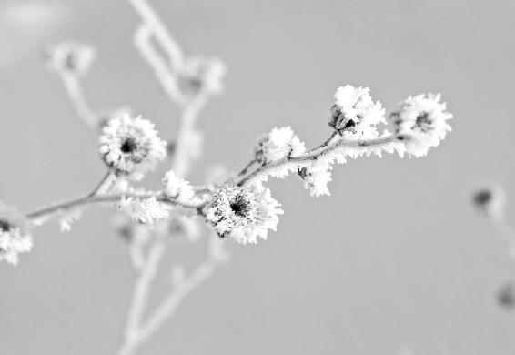

小雪 11月22日或23日，此时阳气上升，阴气下降，是我们整理、修复、关爱自己的时候。

梁冬：冬天早卧晚起，那要晚到什么时候呢？

徐文兵：早卧晚起的下一句是“必待日光”。什么时候天亮了，什么时候起。鸡可能叫得很早，天还没亮，它就叫了。“夜卧早起，与鸡俱兴”，这指的是秋天。到了冬天，鸡叫了，你也别起来，而是要“必待日光”。但现在很多人在大冬天里也一早起来，摸着黑就开始跑步，一直跑到自己出汗。平时，我都是用一种很同情、很可怜的目光看着这些人。

大冬天，千万别一早起来摸着黑就开始跑步。

4.“使志若伏若匿”

把回忆和计划都藏起来猫冬

梁冬：前面讲到了“冬三月，此为闭藏，水冰地坼，勿扰乎阳，早卧晚起，必待日光”。后面有句话叫“使志若伏若匿，若有私意，若己有得”。

将过去的回忆和将来的计划都藏起来，这叫“猫冬”。

徐文兵：冬天是干吗的季节呢？是关爱自己的季节。春天生、夏天长，这都是把自己储存的精气、能力往外释放。

比方说夏天，《黄帝内经》讲人要“若有爱在外”，意思是要把自己的心气、心神流露出来，不要遮遮掩掩，要尽情地表现、奉献。从秋天起，就该开始照顾自己了；到冬天，更是要发自内心地去关爱自己，不要张牙舞爪，不要暴露，这叫“使志若伏若匿”。

“伏”是弯下腰的意思，“匿”是隐藏起来，不跟别人说，不表白，不流露。“志”是指自己的记忆和志向。春天是“以使志生”，夏天是流露，到冬天是让它“若伏若匿”，“伏”是弯下腰的意思，“匿”是隐藏起来，不跟别人说，不表白，不流露。那谁知道呢？天知地知，你知我知中没你，就我知。将过去的回忆和将来的计划都藏起来，老百姓把这叫“猫冬”。

“伏”是弯下腰的意思，“匿”是隐藏起来，不跟别人说，不表白，不流露。

5.“若有私意”

冬天应该多一点自爱

梁冬：“若有私意”，此话怎解？

如果一个人没有“私”的话，他也没法儿奉献。

徐文兵：现在，我们总把“私”当成贬义词，仿佛一说到“私”，我们就应该大公无私，要忘我、要奉献。但话说回来，如果一个人没有“私”的话，他也没法儿奉献，先得有才行。所以公和私是相对的，没有私也没有公，不关爱自己，就不可能去关爱别人。

我始终认为，一个不自爱的人，谈不上爱别人，即使表现出爱来，那也是假的，而且会让你感觉到不舒服。

很多人都喜欢问这个问题：“你妈跟你媳妇掉水里了，你先救谁？我的答案是先救自己。你会不会游泳？不会游泳，那你救谁呀？”如果会，你的能力有多大？如果你的能力只够救下你自己，那你先把自己救出来再说。如果你能力有余，谁离得近，你就救谁。前提是你先得有自救的能力，否则你还是个累赘。这就叫“若有私意”。

冬天是整理、修复、关爱自己的时候，所以我们不要去折腾，不要去张扬，不要去外露了。

冬天是整理、修复，关爱自己的时候，所以不要去折腾，不要去张扬，不要去外露了。

还有，我们人体的很多自我修复工作都是在晚上睡着后完成的。

梁冬：一天的“冬天”是在晚上。

徐文兵：特别是子时到丑时这段时间，正是我们沉睡的时候，而在四季中，人体自我修复功能也是在冬季完成的，所以，冬季如果你还去折腾、张扬，那就跟你晚上不睡觉是一个道理。最后，你就会得各种各样奇怪的病。我碰到很多奇怪的病，都是因为在夏天或者冬天着凉做下的。

冬季如果你还去折腾、张扬，那就跟你晚上不睡觉是一个道理。最后，你就会得各种各样奇怪的病。

梁冬：所以，伤寒是我们必须要注意的一件大事，这就是为什么张仲景当年要讲《伤寒杂病论》的原因！

徐文兵：冬天到了，这时我们要咀嚼、回味一下自己一年到头的得失。

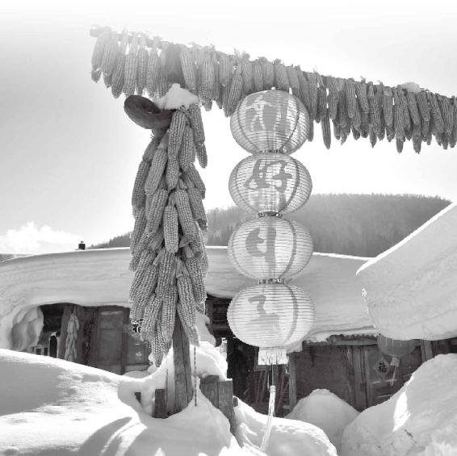

大雪 12月7日或8日，一年将尽，要懂得适时地奖励自己，享受自己辛苦所得。

6.“若己有得”

冬天是应该享受一年辛苦所得的时候

梁冬：什么是“若己有得”？为什么叫“若”呢？

“若”就是好像自己确实有所收获、有所掌握、有所心得一样。

徐文兵：“若”就是好像，别人也看不出来。就好像你确实有所收获、有所掌握、有所心得一样，至于到底有没有，每个人也不一样！有的人忙活了一年，结果啥也没有；有些人得天道以后，到这会儿就收获颇丰。

为什么？古代是农耕社会，进入冬天后，水冰地坼的，基本上没啥活干了。冬小麦种下去后，浇点水，进行点冬灌，就没啥事了。所以，冬天往往是人们聚会、唠嗑，坐在热炕头上交流亲情的时候。

梁冬：你刚才说的是农耕社会而现代人没有办法达到你刚才描述的那样，那你对现代人有什么建议呢？

徐文兵：说白了，这就是一个价值观的问题。你拼命工作，拼命奋斗，最后是不是要享受应有的成果？我们在春天播下去的种子，夏天长了，秋收了，到冬天了，是不是就应该去品尝，去享受这一切？

梁冬：数数票子。

徐文兵：我见过很多人，他即使手上有很多钱也不存银行，因为他看到存折上的数字没感觉，他反而相信有形、有质的东西，所以就喜欢拿出来数，我觉得很好。这是一种行为艺术，也是一种身心治疗的方式。

冬天是应该享受自己一年辛苦所得的时候，就像你晚上酣然入梦，是你对自己一天辛劳的安慰和回馈一样。但我们现在是什么情况？一年到头奔波劳碌，按我们老家的一句俗话所说：给自个儿的媳妇儿办嫁妆。

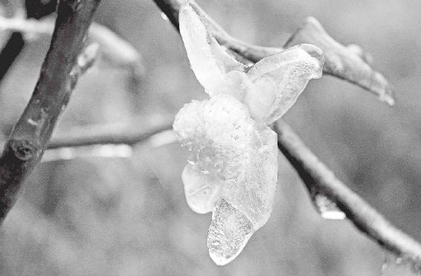

冬至 12月21日或22日，天寒地冻，需要蛰伏、潜藏，别轻易扰动体内阳

梁冬：此话怎讲？

徐文兵：就是你死了，你媳妇儿再嫁，需要一笔嫁妆。

每个人都要懂得适时地奖励自己，否则，活得这么累干啥呢？这就叫“若己有得”。

很多人其实处于一种无意识状态，他觉得自己应该这么做。你干吗去？我上班去！上班的目的是干啥呢？要干好工作。干好工作干吗呢？为了更好的工作。

梁冬：有个朋友曾经跟我讲过，他说，其实我们每个人都要懂得适时地奖励自己，这很重要。否则你活得这么累干啥呢？这就叫“若己有得”。

7.“去寒就温，无泄皮肤”

如果你不是“松柏”，就请把自己裹严实一些

梁冬：什么是“去寒就温，无泄皮肤”？

中国人不讲极端，也不走极端，而是在两个极端中间取一个“中”。

徐文兵：很多人说，你夏天不是要热吗？那到冬天，咱就该凉着呀。我跟你说，中国人不讲极端，也不走极端，而是在两个极端中间取一个“中”，取一个平衡。所以到冬天的时候，你要说天这么冻，我们也跟着冻。对不起，我们应该“去寒就温”，我们要穿厚衣服，家里要生火。当然，现在家里都是空调、暖气了。

冬天，大自然基本上是没有什么生机的，白雪茫茫、天寒地冻，人作为一种生物活在冬天本来没什么生机的世界里，靠的就是能够“去寒就温”。

梁冬：什么是“无泄皮肤”？

人活在冬天这个本没什么生机的世界里，靠的就是能够“去寒就温”。

徐文兵：夏天要开泄皮肤，让自己的毛孔开放，多出汗，要流露出自己的热情，而到冬天，我们就不能再让毛孔开放了，这里的“泄”就是指的人体无形能量的流失。

我以前讲过，皮和肤不一样，“皮”是指身体的表皮，“肤”是皮下脂肪。

我见过很多人，因为节食减肥，把自己弄成了皮包骨头，皮下没脂肪了。你拎他的皮，一拎就起来了。如果是健康的、厚墩墩的人，他的皮是捏不起来的。为什么？皮下都是脂肪。

脂肪也是人体精髓的一种半成品，你把它减掉了，那你体内的精气也就不足了，就特别容易受到外邪的侵袭。

为什么人一着凉就起一身鸡皮疙瘩，“鸡皮疙瘩”是什么？就是汗毛倒竖。毛孔是出汗的地儿，也是长汗毛的地方，它是个孔，是个窟窿。人一遇到惊吓或者是受凉的时候，毛孔就会“刷”地收缩起来，成了一颗颗小米粒，这就叫“鸡皮疙瘩”，它是人体遇冷的一种本能反应。

“鸡皮疙瘩”就是汗毛倒竖，是人体遇冷的一种本能反应。

你气弱了，受了凉或者受了惊吓，毛孔没反应，那邪气就进去了，所以到了冬天，腠理要关闭，毛孔也在逐渐地闭合。这时候我们穿厚实一点，目的就是防止寒气对身体的入侵。但我很不愿意看到的是在冬天，很多人都去冬泳，很多女性则喜欢穿裙子。

现在，冬天里穿裙子的女性太多了，尽管里面还套了一条棉毛裤，但穿得还是很薄。“轻、薄、露、透”，这就是现代人喜欢干的事，这其实是在“泄皮肤”，刚开始泄的是气，然后出的是神，最后这人就迷离了。

梁冬：“冬泳”好吗？

“冬泳”好吗？

徐文兵：我碰到很多人，都是因为冬泳落下了病。大家为什么要去冬泳呢？我们在电视上经常看到那些冬泳的人，破开厚厚的冰层，穿着泳衣泳裤，赤条条地就跳下去了，然后对着镜头说：“我自打冬泳以后，身体再也不感冒了。”这病好了，那病也好了，结果一大批人就跟着去学冬泳。

问题是这个宣传只告诉了我们一面，它不会告诉我们第二面，也就是说它不会把一个因为冬泳而作下病的人拉到镜头面前说：“哎呀，我是自打冬泳才落下这病，才变成这样的。”因为这样没有报道价值。我总结这叫“只看贼吃饭，不看贼挨打”。你看小偷偷完东西，下馆子，穿着光鲜，开着好车招摇过市。人一看，这贼过得挺好。但你怎么不想想他那天被人揍得抱头满地乱滚、最后被关到监狱的惨相。生活中，大多数人只看到了其他人光鲜的一面。

作为一个医生，我接触的病人其中不少都是因为冬泳落下的病根，来找我看病的。这部分人意识到了自己是冬泳惹的祸，但有些人根本就想不到这一点。

生活中，大多数人只看到了其他人光鲜的一面。

有几个例子，给我的印象特别深，有位是八十岁的老人，得了抑郁症来找我看病。给他做检查的时候，一撩起他的衣服，肚子上全是黑痦子、黑斑，还是不突起的，我就问：“您怎么长了一身这样的东西？”

按照中医的说法，这些黑色的痦子是身体里阴寒太重的表现，再加上老人家得的病是抑郁症，我就开始详细询问老先生的病史，他说从六十岁开始学冬泳，两年后突然患了心脏病。

给他看心脏病的大夫劝他：“您心脏有问题了，就别去冬泳了。”他也就不去了，从那以后，他不怎么感冒了，但身上开始长黑斑、黑痦子，心情也开始抑郁。

我跟他说：“您这是冬泳受凉了，寒气郁积在体内没发出来。”我又问他：“您是不是二十多年来就没感冒过。”

他说：“对！”

我说：“您不是不感冒，而是没能力感冒了，您身体里的阳气都被阴寒给压住了。”

为什么这么说？像我们受伤以后，拿冰敷伤口感觉不到疼吧？不疼不是说伤口好了，而是感觉不到疼痛了。

拿冰敷伤口感觉不到疼吧？不疼不是说伤口好了，而是感觉不到疼痛了。

另一位老先生快到七十岁时出现了脑梗，就是脑血栓，差点“过去”了。在他患脑梗之前，他孩子跟我说：“老头子天天洗冷水澡。”

他儿子还比较懂一点医理，他说：“爸，您洗冷水澡大概有两种可能，一是您身体很热，能抵御冷水的寒气。要不就是您的身体太凉了，感觉不到刺激了。”

爱冬泳的人，毛病都是在“泄皮肤”后着凉引起的，也就是《黄帝内经》接下来要讲的那句话——“使气亟夺”。让自己本身那点可怜的、微不足道的阳气，给阴寒之物掠夺走了。然后身体里的阳气没法完成保护自己，清理垃圾的任务，最后就落下一身的病。

爱冬泳的人，毛病都是在“泄皮肤”后着凉引起的，让自己本身那点可怜的、微不足道的阳气，给阴寒之物掠夺走了。然后身体里的阳气没法完成保护自己，清理垃圾的任务，最后就落下一身的病。

有位学生来找我看病，说原来长了一脸的黑头粉刺，退下去后就留下了一脸的黑斑。我一摸他的肚子，是凹陷的，还能感觉到特别冰冷的团块，这是虚症的表现。

我就开始问：“你经常吃凉的吗？”那孩子说：“我特别懂养生，一般不吃冰棍，不喝冷饮，不喝冷啤酒，连水果都很少吃。”

我当时就纳闷了：“那你这一脸貌似青春痘的黑斑怎么来的呢？”

最后，我问了一句：“你是不是在冬天喜欢游泳啊？”

他说：“对啊！我坚持六年了。”

我说：“你脸上的疙瘩什么时候开始长的？”

他一算日子，对上了。刚开始着凉时，他还是青壮年，他的肾气、雄激素还有分泌，那点火就憋到脸上，开始长痘。然后，寒气再把这火灭掉，就留下这种一脸的黑斑。

梁冬：像这样的情况，你通常怎么治呢？

徐文兵：用的都是含有热毒的药，比如附子、吴茱萸、麻黄、细辛。对待这种体内有寒毒的人，就必须用这些热药。你看，有些老年人的皮肤就很干净，不管多少岁，脸上都没有老年斑。而有的人脸上就密密麻麻的，都是阴寒的东西，这都是与天斗，与地斗，非要违反自然之道的后果。

冬天，大部分树叶都凋零了，只有松柏还依旧青翠。这个时候，体质特别好的人是可以冬泳的，比如马寅初教授就喜欢冬泳，而且活到了100多岁。他就相当于是树木里面的“松柏”。所以，您在冬泳之前要先掂量一下自个儿的身子骨，看自己是不是松柏。如果是，您就去；不是，那您还是悄悄地把“叶子落了”，把自己裹严实一点。

您在冬泳之前要先掂量一下自个儿的身子骨，看自己是不是松柏。如果是，您就去；不是，那您还是悄悄地把“叶子落了”，把自己裹严实一点。

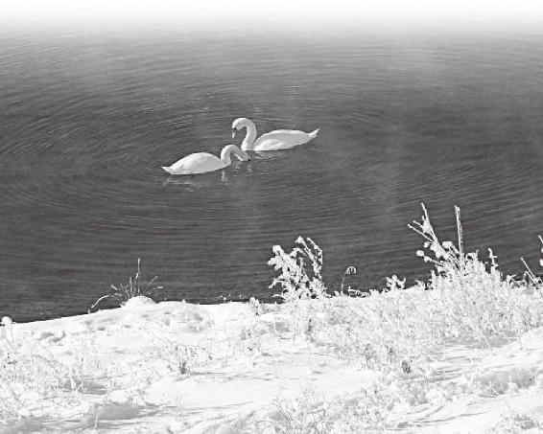

小寒 1月5日或6日，此时气温多为全年最低，此时，要竭力为身体保暖。

8.“使气亟夺，此冬气之应，养藏之道也”

冬天再不养精蓄锐就完了

梁冬：这就是“使气亟夺，此冬气之应，养藏之道也”。

下雪是借天之力来紧一紧皮肤，闭藏自己，涵养精气神。

徐文兵：如果我们这么做的话，就是顺应了天地的闭藏之道，也就正好借着这个劲去养护一下我们自己。现在，很多南方人羡慕北方有冬天，会下雪。为什么？因为北方人他可以借天之力来紧一紧皮肤，闭藏自己，涵养精气神。像广州，天气热的时候多，大家都在“开泄”，所以广东人喜欢煲汤，就是为了滋养自己在平时流失掉的精气神。北方人就没必要每天煲汤了，喝粥就够了，为什么？天地造化，北方有冬天，能让大家拥有一个闭敛收藏的好季节。所以，冬天又是养精蓄锐、进补的一个季节。

梁冬：所以广东人就只能在夏天，在空调里面去养精蓄锐。

9.“逆之则伤肾，春为痿厥，奉生者少”

冬天没“藏”的，来年春天拿什么“生”

徐文兵：如果你违反了冬天的养藏之道，还在“开泄”的话，这叫“漏精”。漏精的表现有几种：一是出汗；一是小便里面含有血糖和蛋白。如果血糖和蛋白都没有的话，小便会混浊，或是有好多泡沫；有人会直流口水、鼻涕，甚至是眼泪，还有的女性分泌的白带会特别多，男人则会出现遗精，或者是漏尿，这些都是冬天养藏得不好的表现。

如果冬天把精漏了，到春天肝气、肝血就会不足，会生发不起来，表现出来就叫痿厥——给肌肉发力的筋和肌腱发不起来力。

冬天对应的是肾，肾属水，而水生木，春天对应的是肝，正是万物生发的时候。

如果冬天你把精漏了，到春天你的肝气、肝血就会不足，会生发不起来，表现出来就叫痿厥。“痿”就是给肌肉发力的筋和肌腱发不起来力。阳痿也是肝的问题，因为肝主宗筋，这叫“痿”。

那“厥”是什么呢？中医里有种病症叫“四肢厥逆”，就是气血倒流，一握对方的手，跟鬼手一样，冰凉的。睡一晚上，被窝都暖不过来，这叫“厥”。为什么会这样？因为他的身躯和心脑的气血都不够用，只好牺牲身体末端的血液循环、气血循环来保护自己，所以一到春天，他就会发这类病。

睡一晚上，被窝都暖不过来，这叫“厥”。

春天是养生的季节，但有些人就是生不起来，发不了芽。

为什么春天有些人就是生不起来，发不了芽？

梁冬：这就是“奉生者少”。那吃什么东西可以好好补补身体呢？

徐文兵：春生、夏长、秋收，到冬天，我们就应该进补、进益，开始享受胜利的果实了。什么是“补”？铁锅漏了要补，只有先把锅补住了，不让它漏水，我们才能再往锅里加水、加肉，这叫“益”。

什么是“补”？铁锅漏了要补，只有先把锅补住了，不让它漏水，我们才能再往锅里加水、加肉，这叫“益”。

我们现在讲的冬天进补，其实是“进益”的意思。什么叫“进益”？就是我们要“五谷为养”。五谷是大家一年四季都要吃的，下面一句话叫“五畜为益”，就是要吃血肉有情之品去增益，去锦上添花。

都说“人非草木，孰能无情”，人之所以有情是因为我们吃了动物的脂肪和蛋白。如果你光吃素，整个人就会很平静，很平淡，没有激情，也没有欲望。这时候，你是走向开慧那条路了，这叫“食谷者慧，肉食者鄙”。

如果你光吃素，整个人就会很平静，很平淡，没有激情，也没有欲望。

肉食者虽有点低级趣味，但他是有情有义，有血有肉的一个人。作为一个俗人，我们也得吃点肉，起码在吃肉的时候别有负罪感。自然界里，羊吃草，虎吃羊，我们吃老虎，等我们死了，被虫子吃，虫子再被草吃，这就是一个轮回。

我为什么说冬天是个进补的季节呢？因为在冬天，人体的阳气不散布在体表，而是回缩到了体内。所以这时候你吃进去的东西可以被充分地消、化、吸收。

在冬天，人体的阳气不散布在体表，而是回缩到了体内。所以这时候你吃进去的东西可以被充分地消、化、吸收。

梁冬：“消”和“化”有什么不一样？

徐文兵：“消”是指物理变化，比方说一块肉，我们先把它放在案板上，切碎了或者是剁成馅，大块变成了小块。然后我们吃到嘴里，再把它嚼碎了，到胃里把它磨成肉糜，这个过程叫“消”。即使变成了肉糜，它也还是猪肉，没有变成人肉。而“化”这个过程是在小肠里面完成的，它靠的是我们人体里的“催化剂”——消化酶，主要是由胰腺分泌的，有淀粉酶、蛋白酶，还有分泌脂肪的酶。在这些酶的作用下，把肉转化成人体所需的蛋白或者是脂肪。

梁冬：就是猪肉变人肉了。

肉吃到嘴里，嚼碎了到胃里被磨成肉糜，这个过程叫“消”。“化”是肉转化成人体所需的蛋白或者是脂肪的过程，是猪肉化为了人肉。

徐文兵：这叫“化”，也就是化学变化，是质的变化。所以在冬天，人体的阳气回缩以后，胃那种“消”的功能就提高了，胰腺或者是三焦的“化”的功能也增强了。这时候，我们吃进去的东西可以被充分地消化和吸收，我们在冬天就会养精蓄锐，变得丰满、粗壮一些。

梁冬：一直以来，我都以为胃是负责消化功能的。

徐文兵：胃会产生胃酸，我们吃馒头的时候会觉得甜，是因为唾液里面有一种唾液淀粉酶，它能把淀粉转化成糖分，所以你觉得甜，这其实也是“化”。

你说口腔负责的工作只是“消”，只是牙齿的切断、咀嚼和磨碎吗？切断、咀嚼、磨碎，这是“消”的工作范围。唾液淀粉酶的工作就是化了，但它绝大部分的工作是在小肠里完成的，所以《黄帝内经》说：“小肠者，受盛之官，化物出焉”。

胃是什么？“传导之官”，它是在磨碎。有人说：“我消化不良”。我就说：“您是消不良，还是化不良？消不良的话，那您就细嚼慢咽，嚼能增强消的功能。”胃是由平滑肌构成的，它时时刻刻都在蠕动，但它的蠕动是有节奏的。

“消”不良的话，那您就细嚼慢咽，嚼能增强消的功能。

你慢慢地将食物咽下去后，一张一合的节奏更虚更实，也给了这个传导过程一个缓冲。如果你狼吞虎咽似的，“咣咣”地一下将食物全塞进去了，那胃就会一下被撑大，蠕动不起来了。

另外，如果你想增强胃“化”的功能，那就要多吃一些容易发酵的东西。如果你自己体内的酶不够用了，那就从外界的一些食物中获取，比如说酵母片、酱汤，我们平时吃的酱、纳豆，还有酱豆腐、臭豆腐以及酒酿等，都是经过发酵的。

如果你想增强胃“化”的功能，那就要多吃一些容易发酵的东西。

为什么有人喝牛奶会过敏，喝酸奶就不过敏？因为酸奶是经过发酵的。有些人喝完绿茶后会肚子痛，但是喝那些经过全发酵的红茶，或是半发酵的乌龙茶，他就不胃疼。为什么？因为这些食物的性质被改变了，它能帮助你提高“化”的功能，这就是消化。

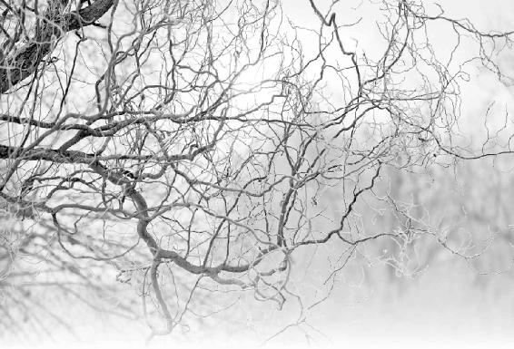

大寒 1月20日左右，天气更冷，为了来年春天的生发，此时应多多进补。

到了冬天，我建议大家要尽可能地先补住漏洞，不让它漏。然后再多多进益一些滋补的东西。到冬天，我们最忌讳就是暴露自己的皮肤，然后去漏。

冬天最忌讳就是暴露自己的皮肤，然后去漏。

梁冬：如果有些朋友不小心“漏”到了，比如说冷到了，那怎么办？

徐文兵：这些症状经过诊断，一般都是寒症。但寒症分为两种：一种是阳虚，就是阳气不足，如果把身体比喻成屋子，那就是屋子里空了；另一种叫阴实，就是说屋子里空了也没事，因为有别人搬进来住了。

所以，碰到你说的这种情况，一要看看身体里有没有“敌人”在。有“敌人”在，那就要先驱风邪，驱寒邪。把它们散出去，赶出体外。驱走以后，你还要开始补充身体的阳气。如果邪气没被赶走，你就去补、去壮，那就是喂给敌人了。

另外，猪肉是属肾的。在冬天，如果你想滋补肾的阴液的话，吃红烧肉最好。毛主席说吃猪肉补脑子，“脑子”是什么？肾精，精髓嘛，所以他说每次工作压力大了，觉得脑子空了，吃碗红烧肉就好了。猪肉的性质偏寒，它最入肾。羊肉和鸡肉的性质偏热些，一个入肝，一个入心。所以，猪肉是非常适合在冬天进补的。

猪肉是非常适合在冬天进补的。

中医营养学和西医营养学的差别就在于，我们认为同样是肉，它不但有量——脂肪含量、蛋白质含量的差别，而且还有质的差别。有的肉，你会越吃越凉；而有的肉会让你越吃越亢奋，因为肉与肉之间有寒热之分。

梁冬：猪肉怎么吃比较好？

徐文兵：那要看你是想滋阴，还是取平了。如果你想滋阴，那就炖着吃。以前有个方子——大补阴煎，就是用猪腔骨带着脊髓一起蒸熟了，然后加一点知母和黄柏，专门治疗那些肾阴伤到极点的人。

如果身体比较健康，那在冬天，推荐你吃烤肉。

如果你身体比较健康，那在冬天，我推荐你吃烤肉。为什么？因为冬天要吃点苦的。你看，烤肉烤得稍微有点焦黄，微微有点黑，那正是消化肉最好的东西。

老百姓都有经验，食积了，不消化了，吃点饭焦、锅巴，苦的正好可以消食。有一次，我请北大的一位老师吃烤牛肉。她吃的是牛排，而我吃的是烤牛排。结果我吃了十几块，她才吃了一块就撑到了，于是问我：“徐大夫，你吃的差不多是我的五倍，为什么你还不觉得撑得慌呢？”我说：“您那牛排是烧的，我吃的是烤的，炭火上烤的，吃完了容易消化。”

另外，我推荐那些肾气不足，或者是记忆力出现衰退的人，到冬天的时候要抓紧时间补肾，多吃坚果、硬果。

肾气不足，或者是记忆力出现衰退的人，到冬天的时候要多吃坚果、硬果。

我曾经还讲过，人要少吃水果。有人就问我：“你怎么反对吃水果？”我说：“我不是反对吃水果，而是建议大家应该在适当的季节去吃当地的水果。”

香蕉青不楞登地摘下来，一路捂熟了，运到北方让我们吃，它就不是那个味儿了。我在南方吃的香蕉就是好吃。所以，吃饭要应季，要吃方圆百里产的东西，别吃那些从远方运过来的东西。

吃饭要应季，要吃方圆百里产的东西，别吃那些从远方运过来的东西。

现在，很多人天天把水果当饭吃，结果吃出病来了。那我就只能告诉他别吃水果了。冬天吃什么果最好？坚果。植物把它最宝贵的东西都包裹在自己坚硬的壳里，水果都露在外面了，勾引你去吃。

不过，吃坚果有个讲究——一定要吃熟的。煮熟了或者烤熟了吃都可以。另外，坚果外面那层薄薄嫩嫩的皮，一定要剥掉。不剥掉的话，很涩，而且会把你上牙膛的那层皮给腐蚀掉。

梁冬：说到坚果，瓜子也算吧。

徐文兵：那要看是什么瓜子。

梁冬：比如说葵花子。

徐文兵：葵花子和西瓜子的性质完全不一样。葵花子是热性的，向日葵嘛，它是追逐着太阳走的。

梁冬：吸阳气。

徐文兵：所以你嗑完葵花子就上火，而西瓜子是水性的，比较凉，所以吃什么要根据你的体质去选。

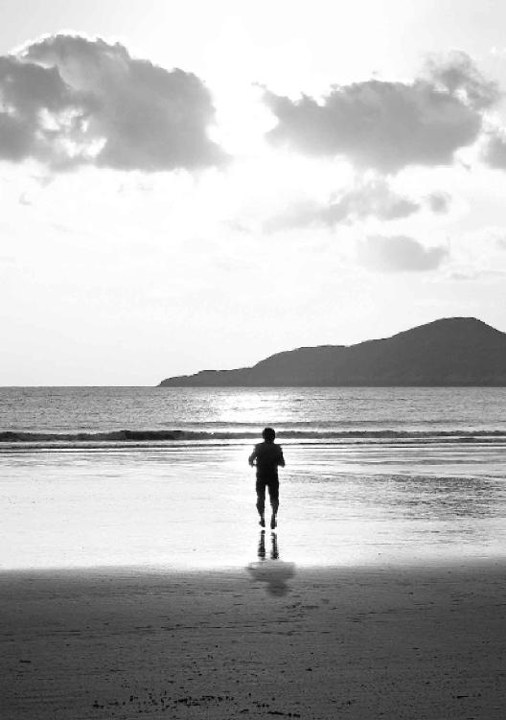

只有你的心神随着天气的变化去走，“春生、夏长、秋收、冬藏”，你就会与老天和谐共振，活得很舒服。

第六章:身体跟天气斗，下场很惨

非典那年，北京那么多跟非典患者亲密接触的出租车司机，没一个得非典的，为什么？

寒的时候，你要努力让身体暖和一点；热的时候，你就要努力让身体凉一点，达成中和。这是一种养生和做人的中庸之道。外面怎么变，身体能感应到，也跟着变，绝对不要说一根筋儿地生活。

人体本身有一种保护自己的“卫气”，在平常，它是“罩”着我们的。当一个人的卫气特别强的时候，他的感染力也非常强。

经文：

天气清净，光明者也，藏德不止，故不下也。天明则日月不明，邪害空窍，阳气者闭塞，地气者冒明，云雾不精，则上应白露不下。交通不表，万物命故不施，不施则名木多死。恶气不发，风雨不节，白露不下，则菀槁不荣。贼风数至，暴雨数起，天地四时不相保，与道相失，则未央绝灭。唯圣人从之，故身无奇病，万物不失，生气不竭。

1.“天气清净”

顺应天气，你就能活得很舒服

梁冬：在之前，我们讲到了春三月、夏三月、秋三月和冬三月。现在讲“天气清净，光明者也，藏德不止，故不下也。”

只有你的心神随着天气的变化去走，春天养生，夏天养长，秋天养收，冬天养藏，你就会与天气和谐共振，活得很舒服。

徐文兵：这是“四气调神大论篇”的第二段。头一段讲了四气，也就是四季的天气变化对人体的影响，以及人们应该怎样去顺应季节的变化来养生的道理。你看，繁体字的“应”（應）是带心的，底下是个“心”字。

感应是要动心的，只有你的心神随着天神，也就是天气的变化去走，春天养生，夏天养长，秋天养收，冬天养藏，你就会与天气和谐共振，活得很舒服。

为什么“四气调神大论”没讲“四季”调神，而是说的“四气”调神，其言外之意就是：当我们的生活环境有了春天温暖、夏天炎热、秋天肃杀、冬天寒凉的变化时，我们也应该顺应它。

什么是“天时不如地利，地利不如人和”。当环境鼓励你去生发、去创业的时候，那就是春天来了；当它很热烈地股市暴涨，大家都在创业，你也跟着去涨。

但当肃杀寒冷的秋冬来临，我们就要收一下，这就是能举一反三。这一点，大家一定要学会。春生、夏长、秋收、冬藏是天地正常的变化，但是有正常就有不正常。如果天气反常的话，我们应该怎么办？

学《黄帝内经》，我们一定要能够想到它的另一面， 我们看一个词的时候，应该要想到它的反义词。如果你觉得这句话不好理解，那你就想想与它相反的意思是什么？比如“天气清净”，它的相反意思就是“地气浑浊”。

我们经常说“天气”，气是看不见、摸不着的，它是一种能量。而地是有形的，地势有高低起伏嘛。

还有，用一些道具摆出尖锐的形状后，它就带着一种杀气，或者是一种戾气。所以说“天气”对“地势”，“清”对“浊”，那“净”呢？眼不见为净。《西游记》里的沙僧叫悟净，为什么叫“悟净”？“净”是什么？眼不见。有时我们看见风，看见水，挺干净的吧？但是沙僧的本领是什么？他悟到了貌似干净的水和风里面有东西。所以，风的繁体字“風”里面有个“虫”字。水尽管那么清，那么净，但它里面有微生物。

“悟净”是说能悟到、看到有形的的物质；“悟能”是指能悟到气的境界，能看到肉眼看不到的微生物。“悟空”则是能悟到“气”背后的东西，无中生有。

即使在没有发明显微镜、放大镜的情况下，我们用心也能体会到水里面是有东西的。

梁冬：噢，悟净是这个意思啊。

徐文兵：所以，悟净是说能悟到、看到有形的的物质。但是还有些物质，它也存在，我们看不到，但是你不能因为看不到就否定它的存在。是吧！

梁冬：沙僧还那么有文化。

徐文兵：但是比沙僧级别更高的是猪八戒。

梁冬：“悟能”。

徐文兵：什么叫“悟能”？

梁冬：“能”是能量的意思。

徐文兵：猪八戒能悟到气的境界了，能看到肉眼看不到的微生物。沙僧悟到的还只是物质境界，所以猪八戒的武功、智慧水平比沙僧高，他能悟到推动微生物背后的能量，所以他叫“悟能”。

梁冬：“悟空”怎么解呢？

徐文兵：气的后面就是空。什么叫“空”？就是玄。我们说气是一种能量，它还是“有”，而“有”的背后就是“无”了，无中生有，这就是孙悟空的水平，更高。

影响四季变化的主要因素是天气，而天气是一种能量，它是看不见的，是清澈的。

这是三种“悟”的层次，简单的一个名字就代表了一种概念。所以，天地清净里，“清”对“浊”，“净”对“污”。

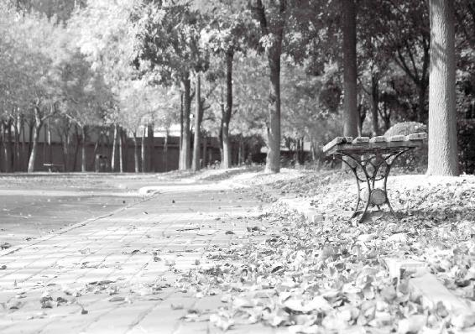

草木有荣枯，人亦如此，所以，顺应四时变化，方能从容不迫。

2.“光明者也，藏德不止，故不下也”

天地和谐，人才平安

徐文兵：“天气清静”的下一句话是“光明者也”，“光明”对什么？

梁冬：黑暗。

徐文兵：幽暗或者晦暗。太阳出来了叫“光”；太阳被云遮住了，叫“晦”。就是晦明，明对暗。为什么要举它的反义词呢？这要说到下一句我们才能理解。天气是清净、光明的，我觉得这中间漏了一句话，即地势是阴暗、晦浊的。

接下来叫“藏德不止”。我们学《易经》，都知道里面有句话叫“天行健，君子以自强不息。地势坤，君子以厚德载物”。请问“藏德”的地方是指“地”还是“天”？

梁冬：地嘛。

徐文兵：所以把“地势是阴暗、晦浊的”的话加上大家就能理解了。天气是清净、光明的，地势是阴暗、晦浊的。正因为有了天和地这对阴阳之间的互动，才会有“地藏德”。

如果天气是清净、光明的，而地又封藏得很好的话，大自然就处于一种常态，就不会乱套，不会出现地震、山崩等自然灾害。

什么是“不止”？天体运行不止！

地势在那封藏不露，所以星星才不会掉下来，天地才保持了固有的一种存在状态。有一个成语叫“杞人忧天”，忧啥？忧地崩天坠。天原本是运行不止的，现在它止了，所以掉下来了。就像人造地球卫星失去动力以后，慢慢就掉下来，坠毁了。你知道吗？发射地球卫星的时候，发射的速度如果能达到7.8公里/秒以上，它居然就能挣脱地球对它的引力而飞上去。正因为卫星的背后有推动其运行的能量，它才会环绕着地球运行不止。

地是阴暗、晦浊的，它能够封藏自己。只有地封藏得比较好，才不会出现地震、山崩等自然灾害。如果天气是清净、光明的，而地又封藏得很好的话，那这个世界是会“藏德”，会“不止”的，这时候大自然就处于一种常态。这就是“藏德不止，故不下也”的意思。

梁冬：就是说，当大地闭藏得很好，能够令天体正常运行的时候，天才不会掉下来。

徐文兵：自然界才不会出现“杞人忧天”时那种地崩天坠的不正常状态。否则，前面提到的大自然里的“变态症状”就出现了。

梁冬：“天气清净，光明者也，藏德不止，故不下也。”这句话连起来应该怎么解释？

徐文兵：天是属阳性的，它应该是运行不止的；而地属静，主不动，它应该封藏得得体。只有天地配合好了，自然界才会保持现在这种固有的状态。否则，天地就乱套了。

3.“天明则日月不明，邪害空窍”

天气一“变态”，人也“变态”

梁冬：接下来是“天明则日月不明，邪害空窍，阳气者闭塞，地气者冒明，云雾不精”，请问是什么意思？

徐文兵：这句话描述的是天地“变态”的样子，什么是“明”，天地的清净和光明，追根到底，它从哪儿来？一是从太阳来，太阳给了我们光，给了我们能量，推动了万物生长，这是“日”。第二来自于月亮。一个“日”加一个“月”，就是“明”！

如果太阳不普照大地或者月亮变得阴暗了，那么所有不正常的状态就会出现。天明是一种什么状态？天体运行的常态！当日月不明的时候，“邪害空窍”或者“邪害孔窍”，就是说当没有足够的光来照耀、温暖我们的时候，阴寒的邪气就会渗透到我们身体的孔窍里。

人体本来是封闭的，但它对外开放的有七个窍，七扇“窗户”。鼻子有两孔，眼睛有两只，一对耳朵，再加一张嘴，共是七窍。

当没有足够的光来照耀、温暖我们的时候，阴寒的邪气就会渗透到我们身体的孔窍——鼻子、眼睛、耳朵、嘴里。

梁冬：为什么人的眼睛、鼻子、耳朵都是两个孔，而嘴只有一个孔？

徐文兵：中医认为，顺应天地而生的人的这种形象代表了一种阴阳的格局。就像泰卦，“泰”对应的是好，“否”对应不好。那泰卦是什么？阴在上，阳在下。

地球上为什么会有生物，因为天地间是有交流的，地气蒸腾上天变成云，云变厚凝结变成雨降落下来，大自然有这种循环，才诞生了所有的生物。

阴在上，阳在下，如此才会有生命。如果反过来，就不会产生生命，因为阳是往上走，阴是往下沉的，这样就是个离绝卦。我们洗桑拿的时候，房里有个沙漏钟。刚进去时，那沙子在下面，进去以后一拧，沙子上来了。沙子属阴，空气属阳。沙子上来以后就开始漏，这时沙钟就开始动了，生命就开始了；漏完了，生命也结束了。胎儿在母体里的状态是头朝下，相当于沙漏里往下漏的沙子形状，等一出生，头一朝上，生命就开始了。

七窍是对外开放的，有阳光普照的时候，你接受的是阳气。如果阳气被遮住了，阴寒、阴邪就会通过这些窍深入到我们的体内，这就叫“邪害空窍”。

梁冬：开始计时了。

徐文兵：你在世上能留120年是老天规定的。所谓“漏”，就是人的脑髓逐渐像沙漏里的沙子一样，通过脊柱、脊髓往下漏，然后滋养到全身各个地方，漏着漏着，漏没了，生命就结束了。所以，养生就是怎样去“节能减排”，让自己的脑髓漏得慢点儿。

梁冬：回到前面一个未完的话题，为什么人的眼睛、鼻子、耳朵都是两个孔，而嘴只有一个孔？

徐文兵：双数在上。

你在世上能留120年是老天规定的。所以，养生就是怎样去“节能减排”，让自己的脑髓漏得慢点儿。

梁冬：双数属阴。

徐文兵：人的乳头是俩，肚脐只有一个，阴在上，阳在下。我刚才讲了，七窍是对外开放的，当它们对外开放，有阳光普照的时候，你接受的是阳气。如果阳气被遮住了，阴寒、阴邪就会通过这些窍深入到我们的体内，这就叫“邪害空窍”。

梁冬：鼻子、嘴巴都能进冷空气，但眼睛和耳朵，邪气、寒气怎么进得去呢？

徐文兵：当然可以，沙尘就容易进到眼睛里去。为什么生活在中国北方的人眼睛普遍都小，一个原因就是为了防风沙。人为什么有耳垢、有耳油？这也是一种自我保护，因为小虫子容易钻到耳朵里去。（如果你有耳垢耳油分泌的话，它一定是苦的，我也尝过，特别苦。）

梁冬：你怎么会有这种爱好呢？

空窍的“空”就是中医讲的穴位。

徐文兵：咱是医生，有些东西别人没尝，咱得尝过。

七窍，就好像是你身体暴露给外界的一个通道，如果窍外春光明媚，倒也无妨。但如果“日月不明”时你还“窗户”大开，那肯定容易受到外邪的侵害。

另外，空窍的“空”就是中医讲的穴位。很多穴位的名字里都有“空”字，比如说丝竹空穴。“丝竹”是什么？

邪气、寒气怎么进得去眼睛和耳朵？

梁冬：“丝竹”就是管弦乐嘛。

徐文兵：我问过不少人，大都不知道。有句诗叫“浔阳地僻无音乐，终岁不闻丝竹声”。古代用丝竹来象征管弦乐，“丝”是指弦乐，“竹”对应的是管乐。

丝竹空就在我们眉毛的根梢，它是三焦经的最后一个穴位。如果你有耳鸣、耳聋，听不到声音等症状，在这儿扎一针，你就又能听到音乐了。所以古人把这个穴位叫做“丝竹空”。在人体上，就目前来讲，官方承认的穴位有361个。

梁冬：从理论上来讲，应该是365个。

徐文兵：《黄帝内经》讲有365个，因为膀胱经在后背分成了四条经络，它把肺俞这个穴重复计算了，所以最后是365个。

为什么叫“穴位”？其实，这些地方都是身体里能量出入的地方。能量有出有入，入的那处地方叫“穴”，是凹下去的，这一块的气是往下沉的；但有的地方是冒气儿的，是往外突起的，那个穴叫“腧”，就是左边“月”字旁，右边一个“俞”——就是愉快的愉的那半边儿。这个正确发音叫shù。

从中医的阴阳角度来讲，应该叫“穴”和“腧”。但大家一说经络穴位，就认为都是往下凹的，这不对。比如，后背膀胱经上有对应人体十二脏腑的背俞穴，这些穴位的气都是往外顶的，都冒气儿，因为膀胱经属阳性。再比如说天突穴，也是往外突起的。“突”在古代是烟囱的意思，烟囱就是往外冒气的。

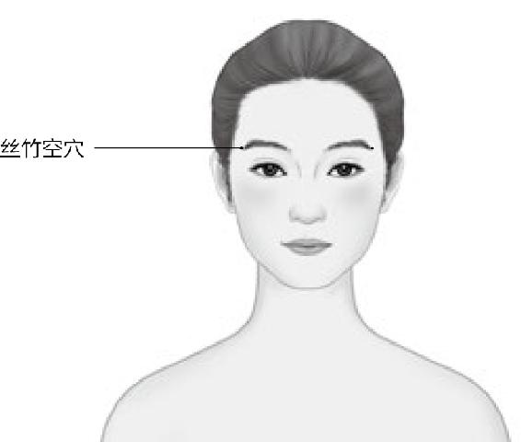

人体自有丝竹之乐。

天突穴在锁骨窝儿的嗓子眼处，一听它的名字就知道，它是往外冒的，还有像承山穴这些带有象形文字的穴位。往外突的都是冒气的。

“突”在古代是烟囱的意思，烟囱就是往外冒气的。

另外，穴位名叫“孔”、“空”、“穴”的，包括名字里含有“井”字的，都是往里凹的。

空和窍本来都是向外开放的，如果遇到“日月不明”，那些阴寒之气、邪气就会通过这些窍往里冲进我们人体里。

有的人患有花粉症，一天到晚打喷嚏，一说话，鼻子就囔囔的，这就叫“邪害空窍”了。

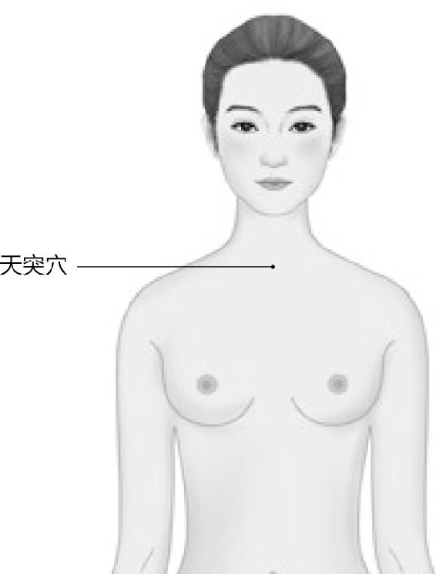

护好天突穴，免遭邪入肺。

鼻子本来是有预热功能的，你吸入冷空气时，它会先经过鼻腔加热一下。而且鼻腔里有很多毛，它还会过滤一下冷空气，把粉尘、污垢这些东西都堵在外面。但是当鼻子失去这种加热的功能后，冷空气，包括一些灰尘，就直接进入到肺里边去了，人就会咳。注意，是“咳”，不是“嗽”。“嗽”是食管里、胃里面的粘液往外排。而“咳”是气管、支气管里面的气和痰往外走。很多人就因为吸入了冷空气，或者是吃了寒凉的东西，通过胃来影响了他的肺，最后导致肺寒，这时候也会出现“邪害空窍”的现象。

梁冬：刚才讲到了鼻毛可以阻止一些脏东西进入体内。所以，在这里我要提醒大家，不要随便剪鼻毛，这是很危险的一件事情。

4.“阳气者闭塞”

天气反常，我们的身体容易被堵

梁冬：请问“阳气者闭塞”是什么意思？

徐文兵：人跟天地是相应的，当外面的太阳光和月光被蒙蔽的时候，我们自身的阳气也出不来。

人体本身有一种保护自己的气，叫“卫气”，在平常，它是“罩”着我们的。当一个人的卫气特别强的时候，他的感染力也非常强，即使你没和他有身体上的接触，也能感觉到他身上的那种热量。

人体本身有一种保护自己的“卫气”，在平常，它是“罩”着我们的。当一个人的卫气特别强的时候，他的感染力也非常强。

梁冬：小伙儿火力壮。

徐文兵：“傻小子睡凉炕，全凭火力壮”说的就是年轻的小伙子阳气旺盛。但人体的阳气跟天地是相应的，当天地被蒙蔽的时候，人体的阳气就像进入了冬天一样，也会自然地收敛到体内。这时候就会出现阳气闭塞的症状，比如说鼻子不通气、鼻塞，这就是典型的阳气被闭塞住了的表现。

梁冬：我以前就觉得很奇怪，我以为是鼻涕堵住鼻子了，但我把鼻涕擤出来后，鼻子还是不通气。

徐文兵：因为有形的物质大家容易看到，无形的气一般看不到。

梁冬：那鼻子不通气的时候，我们按哪个穴位就可以稍微缓解一下？

徐文兵：迎香穴。就在鼻子的两侧，鼻唇沟附近。另外，治鼻子不通，我这里还有一个特别好的办法，每个人都有个“小耳朵”，盖着耳朵孔的叫“耳屏”，这上面有一个点就代表了我们的鼻子我们可以揉揉这儿。揉完以后，鼻子就会通气了。

5.“地气者冒明，云雾不精，则上应白露不下”

人的身体绝不能受蒙蔽

梁冬：什么是“地气者冒明”？

徐文兵：《伤寒论》里有句话叫“其人叉手自冒心”，就是说有一种心脏病发作的时候，患者会把两只手交叉着“冒心”，就是盖住。什么叫“戴帽子”？穿靴戴帽，就是把头遮住或盖住。

那什么叫“地气者冒明”呢？地气属阴，它把阳气给遮住了，盖住了，这叫“冒”。中医里有个术语叫“眩冒”，“眩”就是眼前发黑。“冒”是什么？比如有人头不舒服的时候会说：“哎呀，我的头好像被一个什么东西裹着一样。”这就叫“冒”。“冒明”就好像戴着墨镜把阳光给遮住了。

梁冬：从这个角度来解释“感冒”是什么意思？

徐文兵：感冒就是你对外面的邪气产生一种感应后，随之出现的一种被蒙蔽的症状。很多人感冒后会出现“恶寒”，觉得冷，盖了好多层被子还是冷。你去量一下他的体温，其实在发烧，这说明寒气已经进入到他体内去了，这时候他不论盖多少层被子，没用。因为被子保护的是外面，但寒气已经进入到你的体内去了。所以，“感”是受到了影响，“冒”是被蒙蔽。日光和月光都被愁云惨雾给蒙蔽住了，人的精气神就出不来。

感冒就是你对外面的邪气产生一种感应后，随之出现的一种被蒙蔽的症状。“感”是受到了影响，“冒”是被蒙蔽。日光和月光都被愁云惨雾给蒙蔽住了，人的精气神就出不

我记得科学家在说恐龙灭绝的原因时，提出了一个理论：小行星撞地球。撞完后，粉尘一下就把日光给遮住了，出现了“地气冒明，云雾不精”的现象。结果地球一下变成了个冰窖、冷库了，所有的生物包括恐龙全部灭绝了。

我们的身体也会出现类似这样的问题，当没有阳气的鼓舞、激荡的时候，人体内阴寒的东西就会浮上来，比如鼻涕、眼泪这些粘液都出来了。

什么叫“痰迷心窍”？痰就是粘液的一种，一下堵在那儿了，结果这个人不是癫就是狂了。范进中举后疯疯癫癫的，最后是让他的老岳父胡屠户一巴掌扇出那一口痰，他才清醒过来。这也叫“地气冒明”，就是说体内的各种粘液把你的神明给遮住了，蒙蔽了。

什么叫“痰迷心窍”？就是说体内的各种粘液把你的神明给遮住了，蒙蔽了。

梁冬：所以，浓痰化不开也是我们平时应该注意到的一个问题。还有“则上应白露不下”这段话怎么解释呢？

徐文兵：露水是怎么形成的？白天没有露水，为什么？因为有阳光普照嘛。到了晚上，大地完全被冰冻住了，也没有露水。凌晨正是下露水的时候，这时候空气中的水蒸气就凝结成了露水。什么是“白露不下”？天地之间的交流没了，天地间的交流断了以后，没有阳光的照射，水蒸气也上不去了，大自然就没有任何雨露的滋润。开始是没有阳光，最后连雨露的滋润也没有了，这就表示生命的循环停止了。

梁冬：如果我们的身体被某些外在的原因给“蒙蔽”住了，也会产生一系列不好的后果。

徐文兵：比如说很多人有干渴的症状，一般治的时候就说得滋阴。我研究李老（名老中医李可）的医案后发现，李老不建议滋阴。他认为人之所以会干渴，是因为阳气没有能力把喝进去的水转化成体液去滋润身体，所以他给患有干渴症的人用的还是热药。我觉得他的理论根源就是从这儿来的。

名老中医李可认为：人之所以会干渴，是因为阳气没有能力把喝进去的水转化成体液去滋润身体。

“日月不明”的时候，自然界也没有白露，我们体内就缺少了滋润身体的眼泪、唾液、鼻涕等。这时候怎么办？还得拨云见日，增强体内的阳气，把被“地气冒明”住的阳气给化开。

梁冬：扶阳化阴嘛。

徐文兵：争取把天上的积雨云，让太阳一照就变成雨降下来，这样大地就不干燥了。

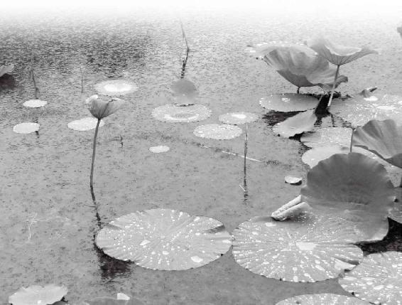

雨露是来自于天地的恩赐。

6.“交通不表，万物命故不施，不施则名木多死”

心肾不“交通”，生命有危险

梁冬：接下来是“交通不表，万物命故不施，不施则名木多死。”

中医经常说心肾要交，其实就是脑子里面的水下降到丹田后，变成热气再蒸腾上去，这就是人体内的“交通”。如果断了，人的生命就很危险。

徐文兵：天地间是有交流的。其实月亮上也有太阳光照射，地气蒸腾上去就散了，因为上面没有大气层。而地球上有大气层笼罩着，这样就形成了一种密闭的小空间。在这个小空间内，天地间就有个小循环。本来是水，被太阳一照就变成了水蒸气，然后被蒸腾上天，越往上，高处不胜寒，水蒸气又凝结成水了。这时候它就好像不走极端，上到一定程度还能下来，这叫交通。如果没有这种循环、交流，交通就阻断了，生命的“交通”被阻断以后，生命也该完结了。

梁冬：在我们的身体里面，这个“交通”的过程是怎么完成的呢？

徐文兵：你看，人体的精髓、津液聚集在我们的头脑里，然后沿着脊柱、脊髓下来，下到丹田。“丹田”在哪儿？

梁冬：丹田在肚脐附近。

徐文兵：关元这一带。我们常说小肚子一定要热，小肚子就是丹田。为什么叫“丹田”？小火炉。这样的话，炼精化气，炼气化神，再蒸腾起来，通过任脉、督脉，再输送到脑子里，这就是一个交通。

中医经常说心肾要交，其实就是脑子里面的水下降到丹田后，变成热气再蒸腾上去，这就是人体内的“交通”。如果断了，要么是精下不来，要么就是精化不成气，蒸腾不上去，这时人的生命也很危险了。

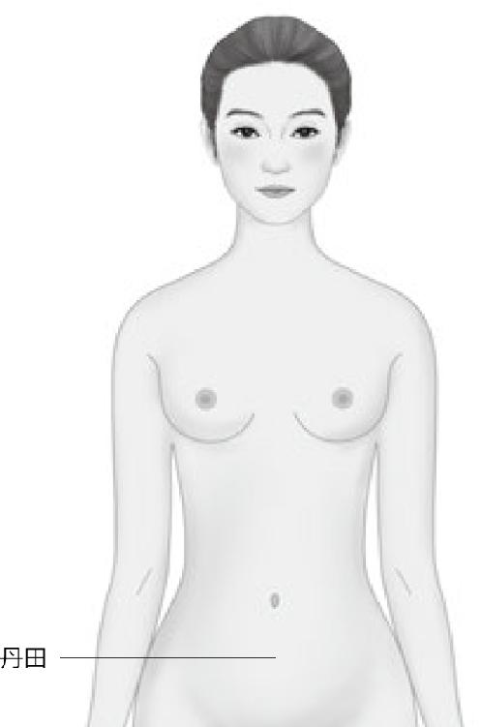

人体储藏“精”“气”“神”的小火炉。

梁冬：在平时，我们要保持头脑的冷静，小腹要温暖，这样人体内才能形成一个内循环。否则“万物命故不施，不施则名木多死”。

平时，我们头脑要保持冷静，小腹要温暖。

徐文兵：天地间的交通被阻断以后，地球上生长的植物、动物的生命也就结束了。别说“名木多死”，即使是没名的木也多死啊。这就是天地不正常时的一种状态。天地正常的状态是“地势坤”，是沉静不动的。而“天行健”是一种运行不止的状态。另外，日月带来的是光明，但是在不正常的状态下，自然界就会地在动，山在摇，然后天不动，没有光明。没有阳光的普照，四处一片愁云惨雾，比如说江南的那种梅雨天，雨一下就是好几个月，这都是阳气不足的表现。

江南的那种梅雨天，雨一下就是好几个月，这都是阳气不足的表现。

7.“恶气不发”

恶气千万别憋在体内

徐文兵：在不正常的天气状态下，人和其他的动物、植物都会闹病。在这样的情况下，阳气不能通达到体表，阳气者闭塞，而体内的阴寒浊物就会把自己给蒙蔽掉。人会活得不舒服，或者会闹病，甚至会要人的命。这就给了医生们一个指导，如果碰到这种情况，你应该怎么办？

在不正常的天气状态下，人和其他的动物、植物都会闹病。

梁冬：《黄帝内经》讲到这儿的时候就说“恶气不发”，什么意思？

徐文兵：天气本来是清净、光明的，这就相当于我们的身体里面有一种免疫和清洁系统。其实我们人体每天都在新陈代谢，在这个过程中，我们人体会产生一些废物。这些都是阴寒、污浊的东西。我曾经讲过，天气是清净的，地势是污浊的。这种污浊的东西，我们就叫“恶”，它是需要被阳光、阳气推动，或者是像我们焚烧垃圾一样把它烧掉、化掉。另外一种方法就是排出来。与其关门打狗，不如围三缺一，给邪气以出路，这样的话人体才会健康。可是在“地气冒明”——天气不是那么阳光明媚的情况下，阴寒把阳气蒙蔽了，恶毒的东西就会留存在体内。

给邪气以出路，人体才会健康。

北方人习惯了干燥的气候，到了南方以后就会闹出很多病，所以曹操当年征吴——赤壁之战的时候，一个是被火烧，另外一个最大的问题是遇到了瘟疫。北方人不适应南方的气候，主要的原因就是南方的湿气、浊气很重。

另外，我印象很深的就是对越自卫反击战的时候，我们很多北方的战士在那坚守，结果大家都得一种通病叫什么？烂裆，就是那种恶气发不出来，结果就聚在自己最阴的那个部位。我们有个穴位叫会阴。什么叫“会阴”？

会阴，人体所有阴气汇集的地方。

梁冬：就是所有的阴气汇聚在那里。

徐文兵：就到这儿来开会了。所以很多北方人到了南方后，就会出现阴囊湿疹、烂裆等症状，烂得有人脱皮都脱好几次。

梁冬：这时候拿一些艾灸去烧一会儿会比较好。

徐文兵：在当地专门有一种艾草或者是阳气比较旺的中草药，一般是艾灸，或者是用它煎煮以后敷在患有湿疹的地方。还有个办法叫“晒裆”，就是趁着太阳出来的时候，你啥药也不用，就躺那儿，脱得赤条条地去晒。

梁冬：四脚朝天！其实这也是一种自我保健的方法，我觉得很多朋友如果有机会的话，在家里面安全的地方，是可以对着阳光晒一晒的。

徐文兵：我在这里说的“恶气”，还只是一种浅表的湿浊，如果一个人在没有阳光照耀的情况下，阴寒、污浊的东西留在体内时间过长，或者留存的部位比较要害的话，会得很多类似肿瘤，甚至是癌症这样的大病。

我见过很多人，他们的生活方式貌似很健康，不抽烟、不喝酒，但是心情很压抑，活得很痛苦，这其实也是在制造恶气。我们经常说：“我可出了一口恶气”，但那种恶气要是没发出来呢？先是一口恶气，再加点儿其他的阴寒物质，最后就长出来一个东西。这也叫“恶气不发”。所以扶阳派绝对有它的道理，你要扶阳派从根儿上论，绝对是“四气调神大论”第二段。你把这一段论出来，解释扶阳派做的所有的事情，都对。

梁冬：据说以前还有一种治疗方法叫“放血法”，定期放一点血，让“恶气”排出来，古代的西方也有放血疗法。

“恶气”分两种，在没有阳光照耀的情况下，阴寒、污浊的东西留在体内时间过长，就会生湿浊，这是一种浅表的“恶气”；不抽烟、不喝酒，但是心情很压抑，活得很痛苦，这其实也是在制造“恶气”。

徐文兵：知道在什么时间、什么地点，在哪个穴位上放血，这是关键。如果你放错了，你就把你的神放出去了。为什么有的人一见血就昏过去了？因为神出去了，神就在血里呢。

梁冬：那为什么有些人见血不晕呢？

徐文兵：因为他体内的神气足啊，见血就晕的人特别容易受暗示，容易被煽动。

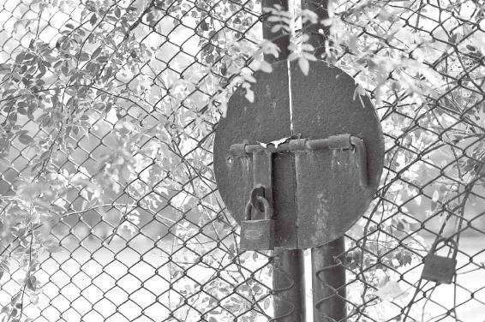

压抑的心情，如同被锁住了心门，不仅活得痛苦，其实也是在制造恶气。

梁冬：那一般来说女青年很少有这种情况，要不然她们不得每个月晕一次？

徐文兵：她出的是恶血，而放血是把本来不应该出来的血给放出来了。

为什么有的人一见血就昏过去了？因为神出去了；为什么有些人见血不晕呢？因为他体内的神气足啊，见血就晕的人特别容易受暗示，容易被煽动。

梁冬：我记得有个朋友说过：“当你头疼得不行的时候，在指尖划一刀，放两滴血，头一下子就不晕了。”

徐文兵：放血是一个非常好的疗法，但我不常用。因为消毒不干净的话容易造成感染。很多东西如果稍微有点儿闪失，就会出问题，所以我不推荐。

8.“风雨不节，白露不下，则菀（wǎn）槁（gǎo）不荣”

该冷不冷，该热不热，人会出问题

梁冬：刚才讲到了“恶气不发”，下面是“风雨不节，白露不下，则菀槁不荣”。

徐文兵：应时而至、如约而至叫“节”。我们讲过二十四节气的变化，哪天春风拂面，哪天雨水、谷雨，这都有其变化规律的。“风雨不节”的意思就是说，该刮风的时候不刮风，六月天下起了雪，这就是要出问题了。

梁冬：“白露不下，则菀槁不荣”，“菀槁”是什么意思？

徐文兵：“白露不下”前面已讲过，“菀槁”指植物。有句诗叫“离离原上草，一岁一枯荣”，枯了就是凋谢了，颜色变黄了，变黑了。重新披绿、挂青了叫“荣”。“菀槁不荣”就是说在风雨不节、日月不明的摧残下，很多植物先死掉了，死掉以后，草食动物也就没了，紧跟着肉食动物也完蛋了。因为它们之间是个食物链。

“菀槁”指植物。

梁冬：其实，我觉得这一段在某种程度上不仅仅说的是天地的变化，它讲的也是我们人体出现这种情况后的一系列反应。

进入秋天后，人体会像植物一样出现很多变化，会表现在末梢上，先掉头发，体毛、腋毛、阴毛都会掉。

徐文兵：进入秋天后，我们人体会像植物一样，很多变化会表现在末梢上，先掉头发，体毛、腋毛、阴毛都会掉。

梁冬：所以，有一天如果你发现自己的腋毛开始掉，那你要提醒自己，该注意身体了。

徐文兵：那绝对要出问题的，包括你一洗头发，大把大把地脱发时，赶紧去调整自己身体吧，别折腾了。

9.“贼风数（shuò）至，暴雨数起”

没有谁受得了“贼风”“暴雨”的频频光临

梁冬：刚才讲到了“白露不下，则菀槁不荣”，接下来是“贼风数至，暴雨数起，天地四时不相保，与道相失”。

徐文兵：这一段讲的是天地的一种变态，不是有规律的变化，在“日月不明”的情况下，还会出现阴风、贼风。我们讲过“虚邪贼风，避之有时”，“避之有时”就是说，虚邪、贼风来的时候是有规律的。比如我们晚上睡着了，阳气收回到体内的时候，如果窗户没关严，贼会偷偷摸摸地进来。而在这种气候异常变化的状态下，贼风就会不知在什么时候就刮起来了，而且是频繁地来。什么是“数（shuò）至”，多次频繁地来。

心跳如果低于60次，那就叫“迟脉”，或者叫“缓脉”。如果过了80次，甚至到了90、100次，那就叫数脉，或者叫疾脉。

中医号脉叫“数（shuò）脉”，心跳跳得非常快的时候，我们叫数脉，比数脉还快的叫疾脉。

什么叫“数脉”呢？正常成年人的心跳一般在每分钟60～80次。我们讲，一呼一吸之间要一息四至。如果低于60次，那就叫“迟脉”，或者叫“缓脉”。如果过了80次，甚至到了90、100次，那就叫数脉，或者叫疾脉。这是自我衡量的一个标准。

“贼风数至”就是说这些贼风会频频地光顾你，频频被领导照顾还行，老被贼风照顾，那就受不了了。即使你是个健康的人，你也受不了“贼寇”老来袭扰你的边境，是吧？

“贼风数至”就是说这些贼风会频频地光顾你，老被贼风照顾，身心肯定就受不了。

梁冬：“暴雨数起”这句话该怎么解释？

徐文兵：我们经常说，该下雨的时候要下雨。但这种雨是暴雨，就是短时间内大量下的雨，暴雨也属于阴寒的东西。而贼风虽然属阳性，但它跟身体的振动频率不一致，会影响到身体的很多运动、变化。比如说受了贼风以后，它会让你产生一种震颤，还会让你的某些部位产生麻痹感，所以有些人会出现面瘫，有些人则会出现面部神经或者嘴唇不自主地抽动等症状。

暴雨也属于阴寒的东西。

梁冬：有些老年人在睡觉的时候吹风扇，一醒来毛病就出现了。

徐文兵：这就是人造贼风惹的祸，我们前面讲的还不是人造贼风，是天然变化的一种贼风。

10.“天地四时不相保，与道相失，则未央绝灭。唯圣人从之，故身无奇病，万物不失，生气不竭”

环境再恶劣，人也有生存之道

徐文兵：“天地四时不相保，与道相失”，这句话是对所有不正常气候变化的概括，就是天地四时变化不按照四季生长、收藏的变化规律走了，这时候很多人的健康状况就会受到影响。

没长到头就死掉了，这叫“未央绝灭”。

什么叫“未央”？就是说生物的生长还没达到高峰就死掉了，夭折了。“央”是极点、顶点的意思。人、动物或是植物，有了生，还没长到头就死掉了，这叫“未央绝灭”。

梁冬：所以它叫“唯圣人从之，故身无奇病，万物不施，生气不竭。”

徐文兵：尽管生长的环境这么恶劣，但那些圣人“辨列星辰”“逆从阴阳”，能够在不正常的气候变化中找到自己的平衡点。通过一些人为的因素，在这种剧烈的“折腾”中找到一种对身体有益的方式，以保持身体的稳定、健康。

梁冬：他们其实是有一种自我调节的机制和功能。

徐文兵：外面怎么变，他们能感应到，也跟着变，他们绝对不会说一根筋儿地生活。

梁冬：“身无奇（jī）病”还是“身无奇（qí）病”啊？

圣人绝对不会一根筋儿地生活。

徐文兵：苛。

梁冬：但是我这个版本是奇。

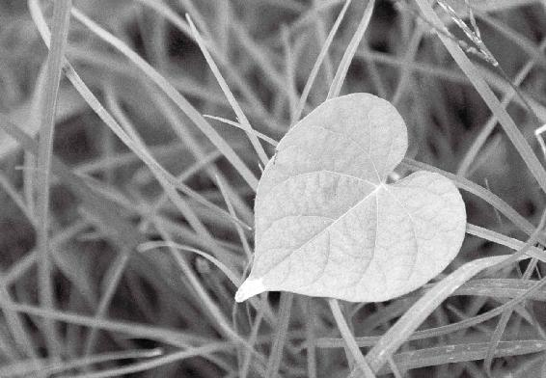

人的生命有时也要向一片树叶学习。

徐文兵：错的。我们读书的时候是“身无苛病”。

白话文最可恶的地方，就在于它老把一组近义词叠在一块儿用，最后闹得意思含混不清。

我们经常说苛刻，那“苛刻”意思是什么？白话文最可恶的地方，就在于它老把一组近义词叠在一块儿用，最后闹得意思含混不清。我们理解“苛”的时候就容易理解成“刻板”的“刻”了，好像这人很刻薄的意思。

孔子说过一句话，叫“苛政猛于虎”，“苛”是什么意思？

真正的“苛”是细的意思，就是说分得很细、很小的那种条目。比如说，秦朝法家治国，你偷一袋谷子判什么刑，偷几颗瓜判什么刑都列得很细，这么治理国家就叫“苛政”。

“苛”是细的意思，就是说分得很细、很小的那种条目。

梁冬：现在很多企业里面都列出了太多的管理条目。

徐文兵：公司应该是粗放式管理，比如说有种管理方式叫“目标管理”，最高的管理方式是不管，那是更高层次的管理。

所以，“苛疾不起”就是见微知著，见一叶而知秋。圣人能够及时捕捉到天地之间气的异常变化，然后根据这种变化去调整自己的生活。比如说，该有阳光而没有的时候，那我就在家里做做艾灸，或者点把火，睡睡火炕，这样我们的鼻子就不会堵住了。如果这会儿你还在那儿喝着冷饮、吃着冰棍儿，对不起，你的身体没毛病才怪。

公司应该是粗放式管理，比如说有种管理方式叫“目标管理”，有的管理方式是不管，那是更高层次的管理。

梁冬：所以叫“和于阴阳”，“和”也就是“调和”。

徐文兵：我总在强调，要帮助大家恢复“知觉”。当你没有感觉的时候，你应该有知。当天不明、日月不明、地气者冒明，阴寒太重的时候，那你就得用点儿辛温散热的东西来保护身上的这一团阳气。

圣人能够及时捕捉到天地之间气的异常变化，然后根据这种变化去调整自己的生活。

梁冬：这也是一种中庸之道，就是说寒的时候，你要努力让身体暖和一点；热的时候，你就要努力让身体凉一点，达成中和。

徐文兵：中医其实就是一门调和的学问。

11.天气反常，人不能反常

梁冬：本来春、夏、秋、冬的气候变化，日升月落都是有规律的。但很多时候大自然不是这样的，比如说，夏天不热，出现了冬天的气候现象，秋天不凉还像夏天一样炎热等等，这时候我们该如何对应？

北京那么多跟非典患者亲密接触的出租车司机，没一个得非典的，为什么？

徐文兵：非典那年，那是湿土特别重的一年。一般来说，北京每年的春天都有沙尘暴，但那年一点儿沙尘暴也没有，当时我们还暗自高兴，没想到湿气就来了。湿气来了以后，患有非典的人都住在医院的地下室，空气不流通，而且地下室一天里要洒几遍消毒水，闹得湿气更重。但是北京那么多跟非典患者亲密接触的出租车司机，没一个得非典的，为什么？因为他们开车的时候窗户开着，吹着风的。那会儿正是春夏之交的时候，老吹着风，风能胜湿。所以，在湿气、浊气特别重的时候，你就把风气引进来；而到了阴寒特别重的时候，你就把阳气引进来。要知道五行是个轮回，它们之间是相生相克的。如果你有这种“知”，那你就能处理这些问题。如果你无“知”，那你最好有“觉”，在湿气特别重的时候，注意吃点儿辛香、发散的食物。

在湿气、浊气特别重的时候，你就把风气引进来；而到了阴寒特别重的时候，你就把阳气引进来。

梁冬：如何化湿？您能不能给我们一点建议？

徐文兵：少吃过于甜和油腻的东西。另外，吃饭的时候多放点儿紫苏叶，如果你要出去旅游，吃海鲜的话，带瓶藿香正气水，这些都是比较好的化湿气的东西。出去的时候，兜里最好装几瓣蒜，“装蒜，装蒜”就是这么来的。

梁冬：“装蒜”是怎么回事？

徐文兵：古代有种服气疗法，就是把那些带有气味的药装在身上去避邪、避秽。除此之外，它还能振奋我们身体里的阳气。你吃蒜，怕别人闻着味儿不好，那你可以装瓣蒜在兜里，效果也差不多。所以，“装蒜”是中医里的一种治疗方法。

“装蒜”是中医里的一种治疗方法。

梁冬：装蒜怎么装？

徐文兵：装兜里不就完了？

梁冬：那要把蒜剥开吗？

徐文兵：剥开，要不剥开，它就没那个味儿。

梁冬：那能不能把它捣碎了贴在肚脐或是别的地方？

徐文兵：但那样的话，效果就比较“狠”，容易刺激皮肤长出来一些水泡，所以一般我不提倡。

像青菜一般都偏寒，所以炒菜的时候，我建议大家最好用蒜蓉去炒。先放些蒜末进锅里，煸炒出蒜的香味儿后，再把菜放进去，这样也能化湿气。

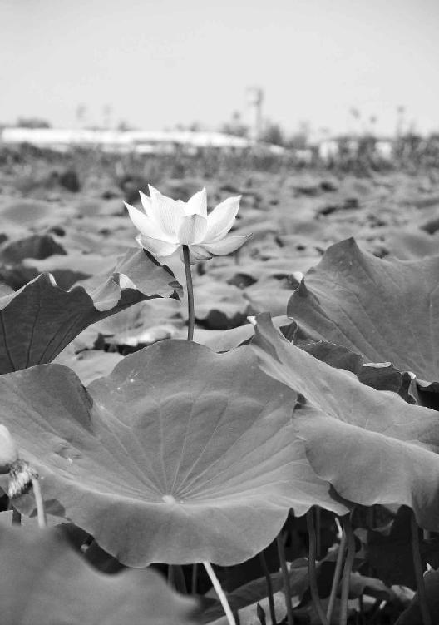

人一旦大病一场后，就会大彻大悟，开始对自己以前的所作所为有所忏悔。

第七章:生病是人生觉悟的过程

有些人是“顺毛驴”，顺着毛捋，他就给干活儿。如果你呛着一捋，他就尥蹶子。对天地的变化，我们也要顺着，跟着它走，因为胳膊拧不过大腿。

人一旦大病一场后，就会大彻大悟，开始对自己以前的所作所为有所忏悔，这是一个觉悟的过程。

有坏情绪、不良情感、思想，都是因为肉身出毛病了。

经文：

逆春气，则少阳不生，肝气内变；逆夏气，则太阳不长，心气内洞；逆秋气，则太阴不收，肺气焦满；逆冬气，则少阴不藏，肾气独沉。

1.得意要忘形

梁冬：前面是比较难讲的一段。请问您现在有什么心得想跟大家分享吗？

徐文兵：上一段确实比较难讲。因为第一，这一段里有错简，把别的地方的话接到这儿来了；另外，它有漏字，有脱落字，所以我们只能结合着《易经》里的 “天行健”等一些话来互相参照。

道家的思想是这样，叫“得意忘形”，就是文字和话传达的都是一种真实的意思，意思到了，可以不在乎用的是英文、甲骨文还是其他什么文。“得意要忘形”，不要注重它的形式。关键是你要沉浸到那个氛围当中去，确实跟古人的思想产生共鸣，能体会到他的意思，这也是我们读《黄帝内经》时的一个方法和诀窍。就是说，如果你碰到有些字确实解释不了，那就不要解释，跳过去。

读《黄帝内经》时，如果你碰到有些字确实解释不了，那就不要解释，跳过去。

比如说，有句话叫“天明则日月不明”，这明显就是一句错话。但后来有人说这里的“明”相当于萌芽的“萌”，这就等于是歪批三国，是牵强附会。这就说明这一段有漏字脱简，我们给它订正了。但是，我们的学习还有个否定的过程，你可能认为古人的这句话说错了，但没准十年过后，你觉得不是古人错了，而是我们理解力不够，又把自己给否定了，这就是个进步。所以，“故书不厌百回读，熟读深思子自知”，《黄帝内经》就是要反复读。

“故书不厌百回读，熟读深思子自知”，《黄帝内经》就是要反复读。

很多朋友在博客上问我一些问题，我现在真的不能一一作答，但我把一些类似的，大家都关心的问题统一做一个答复。像关于失精的问题，《黄帝内经·素问》中的“上古天真论”说：“精神内守，病安从来。”很多肾气不固的人就有遗精、遗尿的现象。还有的小男生误交损友，从小就学会了把玩自己的生殖器，喜欢手淫，而且一发不可收拾。他们到了这种地步就会上瘾，跟吸毒一样。吸毒也是一种病态的需求，是在追求一种快感，而靠自己的意志不能控制。

一定要把手淫看成是一种疾病，一种身心疾病。因为手淫是先伤自己的精，然后是气，最后让自己产生自卑、自责、负疚等一系列不良的情绪。

很多人说别人吸毒是因为意志不坚定，而我思想很坚定，便想跃跃欲试，“来，我也试试吧，我就给你们做个示范，我可以戒掉。”结果一吸就完蛋了。

所以，大家一定要把手淫看成是一种疾病，一种身心疾病。因为手淫是先伤自己的精，然后影响到了自己的气，最后黯然神伤，让自己产生自卑、自责、负疚等一系列不良的情绪。有些人做的时候控制不住，事后又懊悔。这时你要把它当成一种症状去看，去找医生，特别要是找那些认为精是宝贵的中医大夫。

梁冬：有什么办法吗？

徐文兵：当然有。我们说先去心火。精越弱，体内的“水”好像漏干了，“火苗”就显得越旺。越是精不足的人，他越压不住火，表现在外就是性欲亢奋，冲动越强。相反，那些精足的人，这方面反而不是那么强烈，很淡。比如说，他有这个需要、欲望，他也能做，但他不会老小火苗“噗噗”直冒。

精不足的人，可用一些滋补肾阴，用水去克火的方法来调治。先把它敛回来，收住、补住。“漏洞”补好后，再去吃一些血肉有情之品，或者用一些补肾、益肾的药。因为这些男孩子都是正值二八一十六到三八二十四这个阶段，正是生长、发育的一个高峰期，即使他得一些病也容易恢复。你要是七老八十、五六十岁还伤了精的话……

越是精不足的人，他越压不住火，表现在外就是性欲亢奋，冲动越强。

梁冬：估计七老八十的人也没这瘾了。

徐文兵：七老八十也有漏的，也有肾虚、脑萎缩等症状，远的事忘不了，现在的事又记不住。我有一些朋友听完《黄帝内经》的课以后，对中医特别神往、向往，说想拜师学艺。我就建议大家先去读一些相关的书，细水长流地把《黄帝内经》给消化了，然后缘分到了，你的老师自然会出现。

中医有个特点，不是学生找老师，而是老师上赶着追学生，说：“求求你啦，快跟我学医吧。”因为一个学生的根器、悟性、素质决定了他能不能学中医，能不能学好。所以，大家慢慢地学着正心、诚意、修身，你自己先慢慢做着这三步，机会自然会来。

中医有个特点，不是学生找老师，而是老师上赶着追学生，说：“求求你啦，快跟我学医吧。”

2.“逆春气，则少阳不生，肝气内变”

春天不生，肝胆受损

徐文兵：前面的第一大段，我们讲了应该怎样随着四季的变化去养生、养长、养收、养藏；讲的是老天爷在不正常的情况下会给我们带来什么危害；还有，即便是在时令不正、节气不好，比如说“地气者冒明”“白露不下”“交通不表”的状态下，那些掌握了天地变化规律的人照样不得病。就是说即使天气有大的异常波动，只要你懂得养生之道，身体也照样没事。

最后一段说的是天气没变化，还是春、夏、秋、冬正常地四季交替，但你做了一些违背天道的事儿，也容易伤害到自己的脏腑，容易出现一些疾和病。

对天地的变化，我们要顺着，跟着它走，因为胳膊拧不过大腿。

梁冬：所以说，人的主观能动性还是很重要的。

徐文兵：有些人是“顺毛驴”，顺着毛捋，他就给干活儿。如果你呛着一捋，他就尥蹶子。对天地的变化，我们也要顺着，跟着它走，因为胳膊拧不过大腿。

将来，我要把病人对自己的病史描述集结成一本书，起个书名就叫《我是怎么伤害我自己的》。

人一旦大病一场后，就会大彻大悟，开始对自己以前的所作所为有所忏悔，这是一个觉悟的过程。

人一旦大病一场后，就会大彻大悟，开始对自己以前的所作所为有所忏悔，这是一个觉悟的过程。你把这些病了以后的人写的东西记录下来，对其他人来说其实是个警醒。

梁冬：“逆春气，则少阳不生，肝气内变”。春天是生发的季节，那做什么事是逆春气的呢？

徐文兵：在春天，如果你杀气腾腾的，那就是逆春气的表现。春天是阳气回升，天气渐暖，地气上升的时候，整个人的阳气是蒸腾的。如果你全身怕冷、变凉了，那就要注意了。

在春天，如果你杀气腾腾的，那就是逆春气的表现。

为什么要春捂？为什么种子种在地里要覆盖地膜？这其实是给那些在春天发芽的蔬菜、植物穿一件“保暖内衣”，以防来个倒春寒，刚发芽的植物、蔬菜一下全冻死了。

据说，北京过了清明就不会有太凉的寒气来临了。有一年清明节过后，我就把办公室里养的那棵大橘子树和昙花给挪到院外，让它们接受自然之气。结果搬出去的第二天，天气就变冷了。

在春天，我们要鼓励生，鼓励长，要温暖，不要着凉。除了这些，我们还要吃什么？

梁冬：要吃有助于肝气生发的食物。

徐文兵：春天是主生发的，所以要吃辛辣或是辛凉、发散的食物，不要吃酸的，也不要喝原本应该是秋天喝的果汁。春天不是喝果汁的季节，秋天才是。都说早喝一杯果汁，晚上再喝一杯果汁有益健康。我说这得看是什么季节。春天是阳气刚刚来临、生发的时候，我们在这个时候不应该过于开放，过于激烈地去奔跑。《黄帝内经》说春天要“广步于庭”，而不是到雪地里去撒野。你要那么做就叫“逆春气”，结果就是压抑了肝胆的生发之气。

春天是主生发的，要吃辛辣或是辛凉、发散的食物，不要吃酸的，也不要喝原本应该是秋天喝的果汁。不应该过于开放，过于激烈地去奔跑。

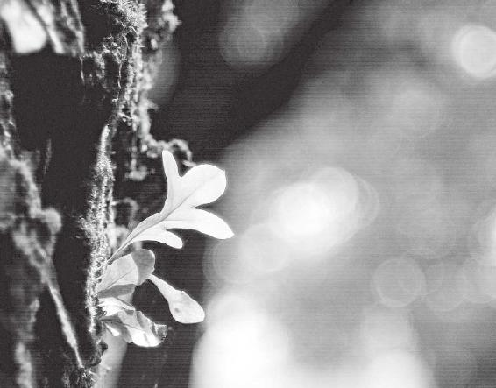

春天是生发的季节，我们要鼓励生，鼓励长，做一个身体和心灵都温暖的人。

梁冬：就是少阳。

徐文兵：什么叫“少阳”？

梁冬：少阳胆经啊。

徐文兵：我们在讲“上古天真论”的时候说过“阳明脉衰，面始焦，发始堕”，然后是“三阳脉衰于上，面皆焦，发始白”。这个“阳”是指我们的六腑。“阳”又是什么意思呢？跟外面有接触的，向外面沟通开放的叫“阳”；而深藏在里面，大门不出，二门不迈的，叫“阴”，也叫“脏”。所以，“少阳”是六腑里面的一个名词。还有，任何事物都可以分成阴和阳，但阴阳里面还可以再分仨。

“少阳”，代指足少阳胆经。

“阳”指人的六腑，是跟外面有接触、向外面沟通开放的；“阴”也叫“脏”。

阳气里面，分阳中之阳，比如说像梁冬这样永远阳光灿烂，充满活力的人，叫“太阳”。中间叫少阳，《黄帝内经》讲“少阳为枢”，什么叫“枢”？

梁冬：变化之机。

徐文兵：就是开门的门轴，它控制着门的开合。打开了就是太阳，合住了就是太阴。少阳在体表循行的路线在哪儿？中间。前面腹部、胸腹为阴，后背为阳。少阳就在人体的两侧，这叫“枢”，正好是个门轴。

那阳气里边偏弱的，有点娘娘腔的叫“阳明”。早晨太阳刚刚升起的时候，天亮了，但是还很冷，那叫阳明；“太阳”是正午过后，午后的烈日；“少阳”就是快到夜半了，大概是晚上的九点到一点。尽管天黑了，但白天的余温还在。所以，“少阳”代指足少阳胆经。

“少阳为枢”，“枢”是开门的门轴，它控制着门的开合。打开了就是太阳，合住了就是太阴。

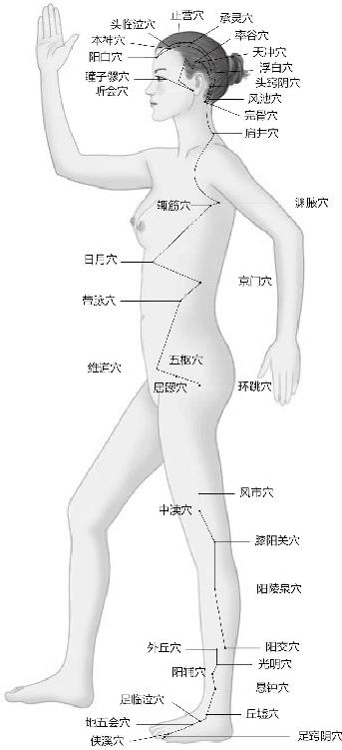

足少阳胆经

中医认为，肝和胆互为表里，就是说它们是partner，一个在里面藏着，另一个在外面代言。谁出头露面呢？大家见到的是胆，其实它的背后是肝。有个成语叫“肝胆相照”，胆储存的是胆汁，胆汁哪儿来的？肝分泌的。

早晨太阳刚刚升起的时候，天亮了，但是还很冷，这叫阳明；“太阳”是正午过后，午后的烈日；“少阳”就是快到夜半了，大概是晚上的九点到一点。

梁冬：为什么胆在外面？

徐文兵：你从嘴里面伸进去一个钩子，能够捅到胆。因为十二指肠有个分泌胆汁的出口，出口处有块肌肉叫“奥狄氏括约肌”，它收紧的时候，胆汁在里面藏着。当你一吃肉，或是吃点油腻的东西时，它马上就开始分泌里面储存的胆汁，干吗？去帮助你消化这些肉。

梁冬：那我们平常吃完肉后如果不消化，吃点儿苦的东西会有好处吗？

徐文兵：有！中医里面的很多动物药，比如说蛇胆、熊胆，还有牛黄、马宝、猴枣，这些都是用动物体内的胆结石，或者是它们的胆汁提炼出来的，都是药物。当你胆汁分泌不够的时候，我们可以借助一些外力来暂时缓解你身体的症状。这就是我们讲的“少阳”。

但如果你“逆春气”的话，就活活把少阳给压抑住了。胆如果亢奋，就会不停地分泌胆汁，最后能把你的胃肠都给消化掉。很多人都得过一种病，叫“胆汁返流”。

胆的开口本来是向着十二指肠的，然后到小肠。而小肠是一个化食物的地方，我们吃进去的肉就是在这里给化掉的。胃是由平滑肌构成的，如果分泌的胆汁返流到胃，结果就把胃壁给腐蚀了，慢慢地，我们就会得糜烂性胃炎，或者是胃溃疡，甚至会出现化脓的现象。

梁冬：那什么时候会出现倒逆的情况呢？

徐文兵：倒逆就是因为人体内的胆气过亢。

在生机萌发，气血萌动的春天，我们切忌将生机、气血扼杀在摇篮中。如果做了“逆春气”的事儿，你的胆功能就会衰退。

梁冬：艺高人胆大。

徐文兵：表现在外就是每天早晨起来觉得口苦。这个苦味儿是哪儿来的？自己的胆汁返流上来。还有很多人会呕吐，吐得胆汁都出来了。这些人不是因为“逆春气”，而是宣发得有点儿过度了。另外，胆气不生的人是极度压抑的人，小荷本来才露尖尖角，结果一下就被人“咔嚓”掉，生发不出来了。有一句歌词叫“我是一只小小鸟，没想到飞上枝头以后却成了猎人的目标”，被射杀了。

所以，在生机萌发，气血萌动的春天，我们切忌将生机、气血扼杀在摇篮中。如果做了“逆春气”的事儿，你的胆功能就会衰退。

梁冬：春天的时候，公司是不是不应该裁员呢？

春天的时候，公司应该尽量少裁员。

徐文兵：如果是迫不得已，你也要讲究方式。都说打人不打脸，骂人不揭短。你可以尽量在意识层面上把这件事儿很理性地解决。船要沉了，要不大家一起沉，要不谁能先逃生，就先逃生。道理大家都明白，所以一定要给被裁的人留足面子。

我知道有些仁义的老板到裁员的时候，会给员工发“N+1”的薪水。什么叫“N+1”？就是你在我这儿工作了5年，我给你“5+1”，即6个月的薪水，然后再给你介绍一个下家，这样就不伤人心。

“不伤心”，就是不伤他的神。

什么叫“不伤心”？其实是不伤他的神。因为精气神是鼓动人生机的东西。这样的话不伤人，还会成为朋友，当你落难的时候，以前为你工作过的人没准儿还会来救你。我看很多人是又失人又失心。本来是挺好的合作者，最后就翻脸，甚至是反目成仇。

任何疾病的发生、发展都有一个由表及里、由外及内的过程，就是先有腑病，再有脏病。

梁冬：什么叫“肝气内变”。为什么会“肝气内变”呢？

徐文兵：这就是我们说的“表里”问题。任何疾病的发生、发展都有一个由表及里、由外及内的过程。人要得病的话，比如说得肝胆病，他是先得胆病，也就是外在的、露在外面的器官会先病。等它病得实在不行了，就会伤及到里面。就是先有腑病，再有脏病，是这么一个过程。所以《黄帝内经》说：“逆春气，则少阳不生，肝气内变”。

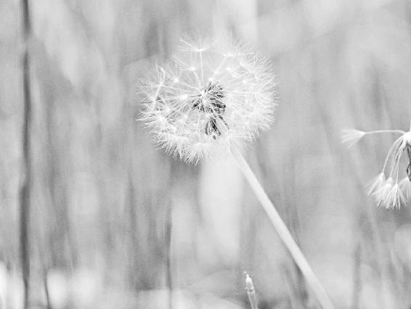

春天不好好生，会伤肝、伤胆，人也将飘摇不定。

另外，胆气被压抑以后，胆汁分泌不畅，人就会得胆结石。为什么？因为胆里面本来是储存着胆汁的。但当胆汁需要被排到消化道去消化食物的时候，人突然用意识或者是用强大的压力，包括生气，把它给控制住了，不让它排出去。我们说“恨由心头起，恶向胆边生”，人在发怒的时候，肝其实是在突然高强度地工作，并释放血糖。

西医讲肝是一个储存能量的器官，我们讲肝藏血，平时你要是不动，“雄兔脚扑朔、雌兔眼迷离”，那肝这儿藏着血；当我们的身体特别需要，突然要救火、要打架的时候，肝就会把血输送到全身的各个部位，这时人会搬动在以前根本不可能搬动的东西。为什么？因为你有了额外的气血。当肝工作的时候，胆汁分泌也开始旺盛起来，这时候会发现人在发怒的时候，胆子变大了。

人在发怒的时候，肝其实是在突然高强度地工作，并释放血糖。胆子也会变大。

梁冬：所以说“胆大妄为”嘛。

徐文兵：“胆大妄为”就是胆里的胆汁变得充盈起来了。所以有一些无良的人为了取熊胆汁，就把熊关到笼子里，然后给它做“胆管引流”的手术，接根管子到它的胆里面，然后在管子的另一端挂个瓶。当熊分泌胆汁的时候，胆汁就沿着管儿流到了瓶里。这样他就不用“杀鸡取卵”了，以前他们是杀一头熊取一个胆，现在他们可以源源不断地制造熊胆汁。在取胆汁之前，他们还要先去激怒熊，熊一生气，肝就分泌胆汁，然后胆汁流到那管里，接满了，他就拿去卖钱。

梁冬：太恶劣啦！心地太狠毒了！

徐文兵：如果你生气了，肝就会分泌胆汁，但是胆汁憋在胆里面不能出来。

梁冬：胆汁怎么憋着不出来呢？

徐文兵：因为你在压抑自己的怒气呀！我生气，本来要打你，如果打了，心头的怒气就泄掉了。但如果我不打你，气就憋在了心里。

患有胆结石的人，往往都是隐忍不发的人，是好人，他不愿意伤害别人，最后就伤到了自己。

患有胆结石的人，往往都是隐忍不发的人，是好人，他不愿意伤害别人，最后就伤到了自己。所以胆如果不分泌胆汁，长期在那儿沉淀，就形成了结石。先表现为胆结石，结石累积多了，胆管内就出现了结石，甚至肝管内也会出现。这就是压抑太过了，由胆伤到了肝。

除了得胆结石、胆囊息肉，有些人甚至还会得胆萎缩。

梁冬：为什么胆又萎缩了呢？

徐文兵：萎缩就是被压抑了。相反的结果就是胆囊炎。胆突然被感染了，接着就会出现高热、呕吐、黄疸等现象，这是另一个极端，是阳性的极端。阴性的极端就是慢慢地形成一种结石、息肉，最后自己萎缩，这就是怒气被压抑的结果。

有个成语叫“肝胆相照”，兵法里边有一个用兵之策叫“李代桃僵”。肝能把分泌的胆汁储存到胆里面，同样也会把一些毒素排到胆里面。如果胆在，那肝里面的垃圾、病毒就有一个排泄渠道，有个出口，这样就能保证肝的健康。

3.人活一辈子，长短和质量真的取决于春天

徐文兵：如果很多肝病患者的胆还在，那他就有一个排泄渠道，有个出口，这样的话就能保护肝。肝和胆谁重要？切了胆，只要肝还在，人就还能活。肝没了，人基本上就不能存活了。有胆在，肝幸存的几率就会更大，所以说它们俩是互相照应的，而且有时候胆起了保护肝的作用。

切了胆，只要肝还在，人就还能活。肝没了，人基本上就不能存活了。

在古代没有冰箱，那屠户卖猪肝，怎么卖？他在没人买之前，就在猪肝上带着苦胆，等买家说了“我要这块儿肝”后，屠户才把胆切了，才给你秤猪肝。这时候你拿着猪肝回家炖汤，或者是熘肝尖儿，很新鲜。但是如果你早早地把胆给切掉，那猪肝就少了保鲜措施。

梁冬：然后肝就会变味儿。

徐文兵：所以有充盈着胆汁的胆在，它就对肝起到了保护作用。中医发现用人的胆汁或者动物的胆汁，来治疗一些严重的肝坏死就有效果，这其实是对肝起到一个解毒和脱毒的作用。所以，我建议大家轻易不要做胆切除手术。

我不反对现代科学，比如说，如果你感染了急性胆囊炎，就容易昏迷、发高烧，甚至会引发腹膜炎，到这个时候，你再不切，那就要命了，“两害相权取其轻”，我不反对。但一般来讲，如果你能把胆保住，能不切，你还是不要切的好。切了以后，容易得肝管内结石，又容易伤肝，所以我们轻易不要伤自己的胆。

梁冬：胆是解毒的吗？

徐文兵：它是以毒攻毒。胆本身寒气很重，所以当你体内有热毒的时候，蛇胆、熊胆，包括牛黄，都是非常好的清热解毒药。

梁冬：因为它们都苦嘛。

徐文兵：苦寒。苦的东西里也有苦温的，比如说馒头片儿烤焦了就是苦温的。所以胆汁本身是一种很好的药，《伤寒论》里面就记载了，白通加猪胆汁汤的方子对治疗危重症心衰的病人很有效。以前给人灌肠，就是给人通大便，其中有个方法就是用胆汁来通。胆汁有个作用就是能促进肠道的蠕动。既然你身体每天都在分泌这么好的一味药，你干吗要活活地把它切掉呢？

人有十二条经，为什么就独独要敲胆经呢？《黄帝内经》有一句话——“十一脏皆取决于胆”。

梁冬：那平常我们怎么去保护自己的胆呢？

徐文兵：你不要逆春气，不要压抑自己的胆气。吴清忠曾提出过一招三式，敲胆经。人有十二条经，为什么就独独要敲胆经呢？人体有十二个脏腑，《黄帝内经》说凡十一脏皆取决于胆，所以我们平时要多敲敲胆经，护理好我们的胆。

俗话说：“一年之计在于春”，人活这一辈子，长短和质量真的取决于春天。胆的功能衰弱以后，就好像门的轴儿坏了。该关门的时候关不严；该敞开门的时候，它又打不开。收放都不自如。

人活这一辈子，长短和质量真的取决于春天。

梁冬：以前都说“胆大妄为”，那是不是意味着人的胆比较大的时候，做事情就会比较决断一点？

徐文兵：对，胆主决断。两只狗打架，往往是体形较小的狗把胖大、魁梧的狗吓得直躲，这是一种气势。中医在解剖的时候，他也看患者的脏腑器官，但他们更关注背后的能量。有的人确实胆大，比如说姜维就胆大如鸡卵，他的谋略、决断力就很强。不过有些人的胆不见得有那么大，但他的决断力依然很好。

这就说明胆分泌、排泄胆汁的功能越强，这人就越厉害。凡是做武将的，他的胆功能基本上都很好。我们讲“肝胆开窍于目”，做武将的很少有戴眼镜的，或者说眼睛近视的。战场上是瞬息万变的，战机稍纵即逝，所以你需要马上就做决定。像我这种戴眼镜的人，是往左打，还是往右打；是往前攻，还是往回撤，往往犹豫半天还是拿不定主意，结果是主意还没拿定，敌人就攻上来了。这就像那头驴的故事一样，左边一堆草、右边一堆草，驴就在那儿想：这到底该吃哪堆草？最后这头驴饿死了。这就说明这头驴的胆不行，需要多敲胆经。

如果胆分泌、排泄胆汁的功能越强，这人就越厉害。凡是做武将的，他的胆功能基本上都很好。、

梁冬：所以，“逆春气则少阳不生，肝气内变”。

徐文兵：胆切除以后，人体就会存在一个问题，也就是说一次不能吃很多肉了。在平时，胆储存的胆汁量足够消化掉我们突然吃一顿烤肉、一顿大餐的量。但是如果你没有了胆以后，你就缺少了这种缓冲，这种时候再突然吃一次大餐，就会吃得自己上吐下泻。你只能缓慢地，少食多餐。

有些人患了脂肪肝，有些人的肝内出现了血管瘤，还有些人的肝感染了炎症，患了甲肝、乙肝、丙肝，甚至还有人得了肝硬化，出现了肝癌。这些毛病的根源都来自于胆。

另外，肝气内变的话，首先伤到的是我们的胆，接下来才会伤肝。现在很多人有肝病，有些人患了脂肪肝，有些人的肝内出现了血管瘤，还有些人的肝感染了炎症，患了甲肝、乙肝、丙肝，甚至还有人得了肝硬化，出现了肝癌。这些毛病的根源在哪儿呢？

梁冬：都来自于胆。

徐文兵：对。你想想，任何疾病，包括癌症，都不是一天就能长成的，它是一个无中生有、由气变成有形，然后凝聚成形的过程。而且任何疾病都有个由表及里、由腑至脏的发展过程。所以，高明的大夫绝对是由浅知深，由表知里，见微知著，然后把疾病扼杀在萌芽、摇篮里。而且高明的大夫能把你的脏病“李代桃僵”，引到腑上来。本来是肝上长了个东西，结果导致胆出现了溃烂，或是其他的一些问题，最后就让它泄掉了。

“李代桃僵”就是说本来是髓病，你把它转移到骨上；本来是骨病，你把它转移到筋上。其实，这就是将深的病根儿拔出来的一个过程。但这样会有个什么问题呢？春天本来是生发的季节，结果有些人生发过头了，把自己那点儿底子都给掏空了。比如说胆汁压制不住地往外排，但有些人整天在透支自己的胆汁，有点儿就用，这些人都嗜食辛辣、肥腻食物，吃饭的时候离不了辣的，离不开肉。一吃辛辣的食物，肝胆之气就被鼓舞出来了，胆就开始充分地工作，然后排胆汁，你再适时地吃点儿肉，胆又需要分泌胆汁把肉消化掉。再加上现在的人经常熬夜，体内整天阳气过多，阴气太少，这些人就过度消耗了自己的肝、胆，出现了资源枯竭的症状。

春天本来是生发的季节，结果有些人生发过头了，把自己那点儿底子都给掏空了。这些人慢慢地就开始觉得眼睛流不出眼泪了、眼干了；觉得鼻子也干了，嘴也干了，最后还会出现胆结石，甚至是肝胆开始出现萎缩。

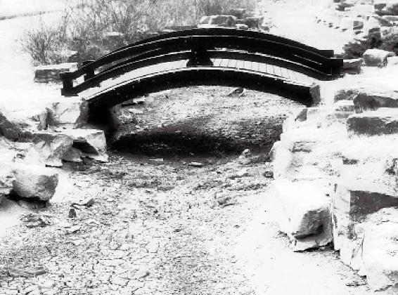

万事都有一个“度”，平日不懂节制，把自己掏空了，终有一天连眼泪也会干涸。

梁冬：什么地方的资源枯竭了？

徐文兵：胆本来应该藏胆汁的，最后它干了。到该用的时候，它没了。这些人慢慢地就会出现一系列干燥的症状，开始觉得眼睛流不出眼泪了、眼干了。慢慢地觉得鼻子也干了，嘴也干了，最后还会出现胆结石，就是胆里面出现了多余的东西。甚至是肝胆开始出现萎缩，这些人需要滋阴，最好不要再吃辛辣、发散的食物，每天早点儿睡觉。养胆的时间正好是子时，也就是十一点到一点，记住，是当地时间。

4.睡觉最养肝

徐文兵：如果你出现了比如说眼睛干涩，鼻子、嘴巴都干了这些症状，辛辣的食物就不要吃。那吃什么呢？

如果眼睛干涩，鼻子、嘴巴都干了，就不要吃辛辣的食物，吃“望梅止渴”的那个梅。

梁冬：酸一点的东西呀。

徐文兵：对，这种人就该吃“望梅止渴”的那个梅。中医里有个方子叫“乌梅丸”，是很有名的救命药，也是中医救急症的一个方剂。腊梅还在严冬的时候就开始绽放了。青梅也是在春夏之交或是夏初就开始结果了。

我们常说青梅煮酒论英雄，喝酒的时候为什么要加点儿话梅？其实这是用青梅的酸来收敛、平衡一下酒的辛散之性。好朋友来了，你就能多喝几口。平常吃辛散的食物太过，吃肉太多了，把自己体内的那点儿阴精消耗得过头的人，就应该适时地喝一点儿乌梅汤。

喝酒的时候为什么要加点儿话梅？

梁冬：喝点儿醋行吗？

很多抑郁症、失眠症患者都有一个特别明显的症状：睡到半夜两三点就醒来，再也睡不回去了。

徐文兵：喝点儿醋也行，不过最滋阴的还是酸梅汤，如果能加点儿其他的中药，比如说玳玳花，再加点儿冰糖炖一炖，非常适合现在喝。我治疗过的很多抑郁症、失眠症患者，他们都有一个特别明显的症状，不是睡不着，而是早醒。睡到半夜两三点就醒来，再也睡不回去了。

我们说肝是藏魂的，“人卧则血归于肝”。如果少阳被伤了，你又伤到了肝，那肝就什么都收敛不住了。你老拿发散的食物，比如说麻辣小龙虾、香辣蟹、干锅鱼等，整天都吃这些食物来刺激食欲、提胃口。这时候就得吃点儿酸性、收敛的东西，让肝血、阴精藏一藏，这个方法正好跟胆结石的治疗方法是相反的。

“人卧则血归于肝”。

我是反对食品乱用添加剂的，我现在就有个疑问：任何食品被包装后都存在保鲜的问题。我们都知道，家里的冰箱低温运行那么一两天，放在冰箱里的食物都要坏，即使你放一碗清水在里边也会变馊，那食品怎么解决保鲜的问题？

如果老拿发散的食物，比如说麻辣小龙虾、香辣蟹、干锅鱼等来刺激食欲、提胃口。那就得吃点儿酸性、收敛的东西，让肝血、阴精藏一藏。

所以我建议大家最好去吃新鲜的东西，不要吃那种固定包装的东西。

建议大家最好去吃新鲜的东西，不要吃那种固定包装的东西。

梁冬：奢侈一点是自己回家熬酸梅汤。

徐文兵：对了，何乐而不为呀！

5. 严于律己的人往往会生大病

梁冬：“逆春气，则少阳不生，肝气内变”里的“变”有点意思。

徐文兵：这种“变”说出了人体里很多不正常的变化。肝纤维化，肝里面出现了肿瘤，这都是变，而且都是不正常的。

梁冬：那很多患有肝病的人如果要治疗的话，最好从春天开始。

徐文兵：对。以前我们说到了近视眼的问题，如果到了非得做手术不可的地步，那什么时候做效果最好？等到肝气特别旺盛的时候去做。你别等到秋天杀伐之气起来了，再在眼角膜上划一刀。有的网友追着问我，近视眼的矫正手术到底应不应该做。我说实践是检验真理的唯一标准，如果你肝胆的气血确实充盈，那可以做。但是如果你信奉自然的养生之道，那就戴副眼镜吧，还能显得有点儿学问。

心肠要热、要软，这是健康的表现。有些人心肠很硬，很无情，实际上他是病人。

还有，在夏天心火最旺，心对应什么？小肠，它又叫手太阳小肠经。“太阳”就代指小肠。我们经常说“心肠要热”，指的是什么？

梁冬：就是心和小肠。有些人心肠很硬，很无情的样子，实际上他是病人。

徐文兵：对，其实他表现出来的那种情绪、情感就让人觉得这人很冷血，心如铁石。我告诉你，我治的病人里面真有心如铁石的。什么感觉？针都扎不进去，针都扎歪了。有时候，我跟病人开玩笑说：“您这是修炼了多少年才修炼成这样？”

那些克己复礼、严于律己的人，把很多不好的情绪、情感深深埋在心里，形成了一个个结，时间长了，就变成了一个个隐患，最后爆发出一场大病。很多人为什么到最后会痛不欲生，要寻求安乐死？这其实都是他这一辈子积攒下来的负面信息和能量形成了有形的物质，然后变成一种深刻的，彻骨的痛，折磨得他痛不欲生。

克己复礼、严于律己的人，往往把很多不好的情绪、情感深深埋在心里，形成了一个个结，时间长了，就变成了一个个隐患，最后爆发出一场大病。

梁冬：所以人还是别太扭曲自己。

徐文兵：要得善终的话，就要气脉常通、肾气有余。

6.“逆夏气，则太阳不长”

夏天不长，人会抑郁

梁冬：“逆夏气”里，什么叫“夏气”呢？

逆夏气的五种表现：1.在夏天吃冰棍儿；2.在夏天吹空调；3.让自己憋屈，不去示爱，反而去发泄自己的仇恨；4.不及时补充自己体内的盐分；5.着凉。

徐文兵：在夏天，我们要养长。前面我说了“夏三月，此为蕃秀”，人要“无厌于日”，使皮肤得泄，“若有爱在外，使志勿怒”。

逆夏气的方法很多：第一，在夏天吃冰棍儿；第二，在夏天吹空调，这都是逆夏气。然后还有什么？

梁冬：在夏天，情侣闹分手。

徐文兵：对，“使志无怒”嘛。就是说，在夏天让自己憋屈，不去示爱，反而去发泄自己的仇恨，这些行为都不对。还有就是不及时补充自己体内的盐分，因为在夏天，你出汗多嘛。最大的问题就是夏天着凉，在夏天吹空调是外面着凉，吃冷饮则是肚子里面着凉。这些逆的结果就会让你的心肠变冷。

梁冬：现在很多人是吹着空调吃冷饮，够狠的。

徐文兵：我曾经诊治了一个从珠海来的朋友，他说自己最近突然失眠，睡不着觉，还出现了斑秃。1965年生的，是个创业者，事业做得很成功。

我对他说：“你不能吃冷饮了，水果也要少吃。”

他说：“我吃冷饮没限制的，别人吃冷饮都会肚子疼，我吃了以后，什么事儿也没有。”

梁冬：因为他内心已经足够冷了吗？

徐文兵：麻木不仁嘛。我告诉你，自个儿说胃疼、胃酸、肚子胀、打嗝儿、嗳气的，我都不怕。我就怕那种一号脉、一诊断，胃里面有大面积的凝滞、结块，而他自己却浑然不觉的人。这种人到医院一检查，80%以上都是要么患有萎缩性胃炎晚期，要么就是胃癌早期，因为他没有知觉了。

有知觉的人，如果吃了不合适的东西，就会吐、会拉，那是健康的表现。别人吐得一塌糊涂，这个人却若无其事，那他病得最厉害。因为他失去了对毒素或者是对自己身体有伤害的东西的防御能力。

梁冬：对，所以我们还是要做个觉者。

徐文兵：对，要恢复知觉。如果你逆着夏天的养生规律过日子的时候，你先伤到的是小肠，就是“太阳”。

我们肚子里面有两个“太阳”，一是足太阳膀胱经，它走后背，从腰背、胭窝到脚后跟，手太阳小肠经走的是肩背。

我们身体里面有两个“太阳”：膀胱经，小肠经。

现在很多人都患有颈肩综合症，这时去看一下他疼的那些部位，再看看那些部位循行的经络，一看，小肠受寒了，最典型的症状就是小鱼际呈青色的。

很多人都患有颈肩综合症，那小肠受寒了。

梁冬：如果你逆着夏气走的话，就会伤到自己的小肠。

徐文兵：小肠，我们又叫“赤肠”，就是红热的意思。它的毛细血管特别丰富。中医认为小肠是泌别清浊的地方，就是说你吃进去的物质，它能分清别浊。食物消好了、化好了，变成了水谷精微，就被小肠吸收到体内，那些污浊、糟粕的东西，就被小肠运到了大肠。

所以正常情况下，小肠应该是火热的，温度很高的，我们说，心肠要热。小肠的温度高了，就给消化酶包括胆汁提供了一个特别好的工作环境。小肠一热，就把那些营养物质都化掉了，进一步转化成你身体需要的精血。

小肠受寒了，最典型的症状就是小鱼际呈青色的。

很多人说“我吃了××营养物质”。我说你又不是试管，不是吃什么营养物质就能被你吸收的。有些人尽管他没有吃什么营养物质，但他也不缺营养，原因在哪儿？在于他有化的功能。牛羊吃的即使是草，它也长肉，也长骨头，而且还不缺钙。关键是它能化，所以小肠是我们人体特别重要的一个器官。

很多人说“我吃了××营养物质”。我说你又不是试管，不是吃什么营养物质就能被你吸收的。

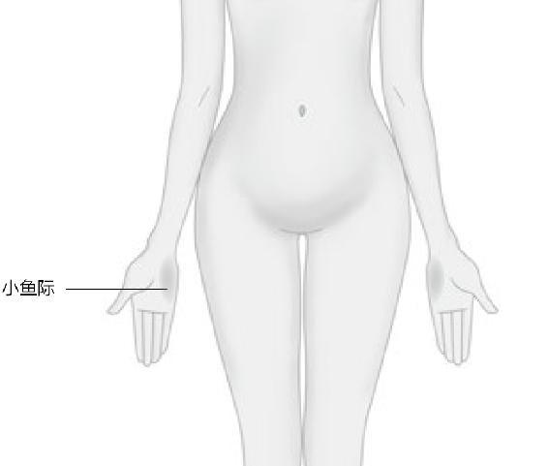

小肠太冷了，冻得“小鱼际”都青了。

在夏天、春天，“少阳不生”，在这儿叫“不长”，这样的话，你就没让小肠热乎过。

梁冬：小肠在哪个位置？

徐文兵：小肠叫九曲回肠。具体的解剖位置是环绕着肚脐一圈圈的，全是小肠。

梁冬：有时候，医生摸患者的肚脐附近，就是看看他的小肠的健康状况。

徐文兵：有些人你把手搭在他的肚脐上，就能感觉到……

梁冬：丝丝寒意。

有些人，你把手搭在他的肚脐上，就能感觉到丝丝寒意。

徐文兵：丝丝寒意还不错。有的跟小烟囱一样，“嗖嗖”地冒凉风——心肠寒了。

梁冬：这就是郭德纲说的“满腹痉挛”。

徐文兵：很多人得了抑郁症，或者是大脑里面缺五羟（qiǎng）色胺，缺这个，缺那个，你光给他从外面注射药物没用，你怎么不想想，正常人是可以自己制造的。

梁冬：那为什么患抑郁症的人体内没有呢？

徐文兵：这就是因为他在夏天没长，而是把它给冰镇住了。

梁冬：所以年轻的女性朋友穿露脐装是很危险的。

徐文兵：先伤小肠，下一个就是伤心了。我注意到，有几位名人得的是与小肠有关的病，其中一位是日本的前首相，叫桥本龙太郎。我有个爱好，就是喜欢研究这些人是怎么死的。有些人的资料是公开的，有些人的资料是事后解密的。我就研究这些人得的是什么病。桥本龙太郎是因为小肠出血而死的。古巴的卡斯特罗得的病也跟小肠有关，也是小肠出血。其实，小肠出血是心病的一个先兆。而小肠变寒是将来你得抑郁，往阴寒负面走的一个前兆。所以在夏天，大家要记住，一定要活得热烈些。

穿露脐装是很危险的。

梁冬：传说中的“神功元气带”还是有一定作用的，起码能焐肚子的。

徐文兵：当然有道理。只不过有些东西的功效不能说得太过。你要说某某东西包治百病，那就是像现在说的“喝水包治百病”一样，那喝水还能得百病呢。任何事情不要太过，但我们穿件肚兜儿，护住自己的肚脐是对的。

小肠经有两个代表穴，一个在肚脐上边的一寸处，叫水分穴。什么叫“水分”？喝进去的清水、浊水在这儿一分为二。

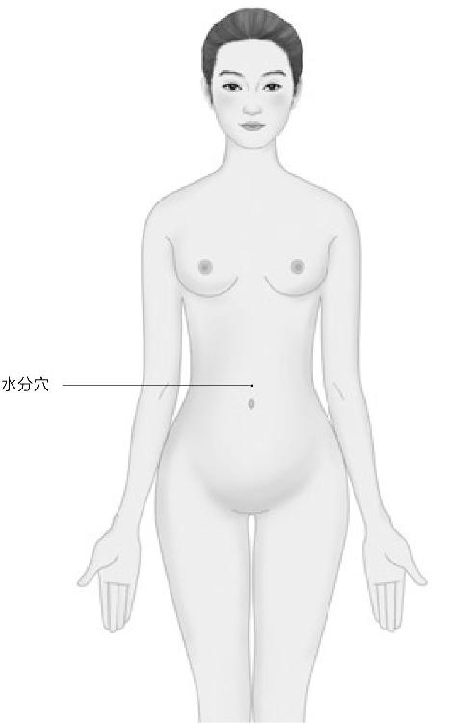

水分穴，分辨清浊的正义之士。

小肠有泌别的功能，其实就是它的膜有透析功能。人体最奇怪的就是体内的膜，你是我们这个圈子里的人，那你能进来；如果你进不来，那你就永远被挡在圈外。这层膜是有灵性的，它能有选择地把人体需要的东西吸收进来，把污浊的东西透过这层膜排出去。

所以人健康的话，小肠是分清浊的，清气上升，浊气下降。小肠一旦失去了这种功能，“敌人”进来了，“好人”反而被排挤出去了，最后这人就死掉了。所以我们经常说，心包括唯物主义的心包，以及唯心主义，形而上的思想、意识和感情。如果你抓不到无形的东西的话，你能抓住谁？你能“抓”住小肠吗？把小肠“抓”住了，把小肠的温度提高了，保持它体内的“太阳”的热度，然后让小肠疏通、通畅了，不要让它有瘀滞，这个人的心情绝对坏不到哪儿去。

心包括唯物主义的心包，以及唯心主义，形而上的思想、意识和感情。

我们经常说这个人愁肠百结，尽管他体内的温度足够高，但是他的小肠在那儿打着结，心里老有想不开的事儿，下一个就开始心有千千结了。

梁冬：就和刚才您说的肝胆之间的关系一样，小肠和心也一样。

徐文兵：对，小肠先得病。心肠先冷，然后人就开始抑郁了。

梁冬：肠先冷，心再死。

徐文兵：还有个穴是关元穴。关元穴在肚脐下三寸处。按中医的理论来讲，关元穴是小肠的募穴。

梁冬：什么叫“募穴”？

徐文兵：任何一个物体都有它的重心。小肠的面积那么大，我们不好“抓”它，但它有一个能量聚集点，叫“募穴”。“募”就是汇集的意思，而关元穴就是小肠的募穴。小肠的气都汇到关元这儿，如果你老灸不着小肠的话，灸神阙、关元也行。你灸关元就像击打一个物体一样，打中了它的重心，照样能推动它。所以，让关元穴一直保持温暖，热乎乎的话，那你的心就死不了。

梁冬：传说中的“丹田”就在这附近吗？

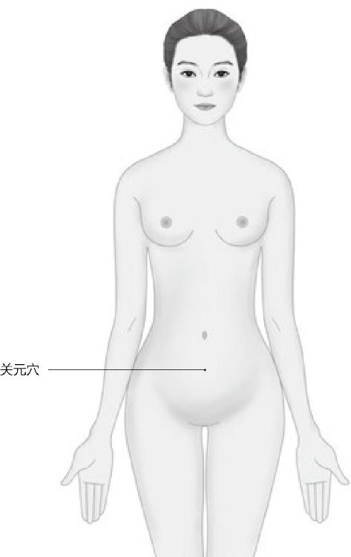

温暖它，不仅暖了小肠，也暖了你的心。

徐文兵：对，丹田就在关元穴处。元气、元精被关住的地方就是丹田。为什么叫“丹田”？丹田是火热的、火红的，相当于太上老君的炼丹炉，把孙悟空炼成火眼金睛的那个火炉。道家讲的内丹就是从丹田里炼出来的。

关元穴是小肠的募穴。“募”是汇集的意思，让关元穴一直保持温暖，热乎乎的话，那你的心就死不了。

丹田就在关元穴处。元气、元精被关住的地方就是丹田。相当于太上老君的炼丹炉，把孙悟空炼成火眼金睛的那个火炉。

梁冬：在冬天，我晚上睡觉的时候就在肚脐上箍一个小裤子，第二天早上起来感觉挺好。现在夏天我不这样弄，早上起来反而拉肚子。

徐文兵：其实在冬天，我们应该护住后腰，因为这一块儿有肾俞穴和命门穴。我们讲“冬暖脊背，夏暖肚”，在冬天，后脊梁最容易受凉。

梁冬：这是为什么？

徐文兵：因为阴气和阳气分布的不一样。冬天是后脊梁容易凉，夏天是腹部容易受凉。

“冬暖脊背，夏暖肚”。

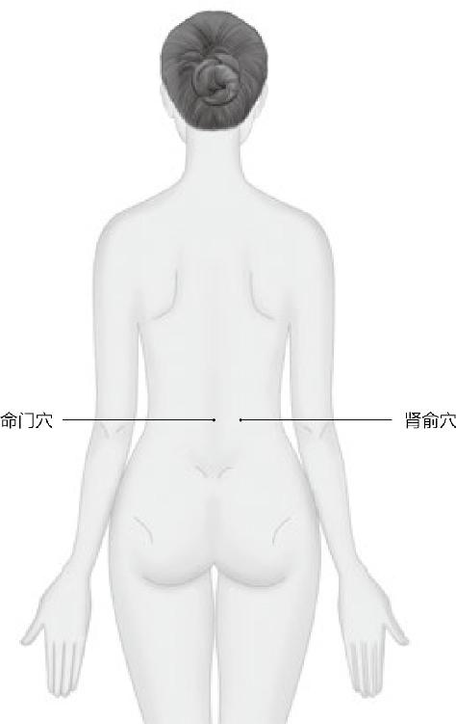

冬天守护好她们，你就能无往不利。

7.“心气内洞”

爱走神是什么毛病

梁冬：“逆夏气，则太阳不长，心气内洞”。什么叫做“心气内洞”？

“心气内洞”是什么？心漏气了，漏了。

徐文兵：我说了半天就是要提醒大家，一定要保证这个叫“太阳”的小肠的功能要正常，温度要足够合适，肠道蠕动要畅通。如果你伤了它，下一步邪气就往里走了，由表及里，小肠的里就是心，下一步就会伤到心。具体会把心伤成什么样呢？《黄帝内经》就说了——“心气内洞”。

我先问个问题——心有几窍？

梁冬：五窍，还是三窍？

徐文兵：我们说心有心房，左心房、右心房、左心室、右心室，它应该是有四个通道，这是从物理解剖学上来讨论的。以前纣王时候有个宰相叫比干，为人很聪明，最后被杀掉。纣王说：我要看看你的心到底是不是比别人多一窍，多开一窍。

正常的开窍是走血的，动脉血、静脉血通过那个窍道疏通过去，中间有片瓣膜。但是“心气内洞”说的是什么？心漏气了，漏了。脏是“藏精气而不泄也”；而心是藏神的，如果“藏精气而不泄”的心脏上出现了一个洞，人就出现什么问题？

如果心漏气了，人就会出现短暂的失神，或者这人眼神迷离、恍惚，没神了。

梁冬：老是走神。

徐文兵：失魂落魄，魂飞魄散，用老百姓的话讲，就是“这人丢魂了”。我们说这人怎么出现短暂的失神了，或者这人眼神迷离、恍惚，没神了。

梁冬：我一直以为这是精神方面的问题。

徐文兵：精神有物质基础，有能量基础。任何不良的情绪、情感、思想都是因为肉身出问题了。那肉身出问题的前提是什么？小肠出问题了。

有坏情绪、不良情感、思想，都是因为肉身出毛病了。

很多现代人得了颈肩综合症，肩膀、脖子这一块儿老是酸疼，这和他们长期伏案工作有关。但是大家忘了，如果你体内的小肠是寒的、不通的话，它照样会反映在经络上，也就是你的肩背，小肠经走过的经络就会出现问题。你在治体表的问题时，还得往肚子里面找原因。

梁冬：那怎么治呢？

徐文兵：小肠有两个代表穴，叫水分穴和关元穴。很多人在水分穴那儿有一个结，一动就“咯噔咯噔”地响，这时你一定要把它揉开了。中里巴人不是说过一个“推心置腹疗法”吗？把自己的手搓热了，揉自己的肚子。还有就是要经常温暖自己的肚子，要用艾灸去灸一下关元穴。

爱走神，老是失魂落魄，赶紧艾灸神阙，把神收回来。

梁冬：那吃东西的时候有什么需要注意的吗？

徐文兵：吃东西的话，特别是在夏天，人体开放，这时正是小肠开门“迎客”的时候，你把那些凉的东西灌进去。海鲜加冻啤酒，那小肠就承受不了。还有一点，大家一定要注意，物理温度和化学温度是不一样的。

梁冬：什么意思？

徐文兵：辣椒即使是冰镇的，它吃进肚子里，也是热的；牛奶即使煮开了喝，它也是凉的。因为在这个过程当中有个化学反应，会消耗你的阳气，带来的就是寒。消耗的阳气少，可能就是热。这就是我们平常应该注意的问题。

辣椒即使是冰镇的，它吃进肚子里，也是热的；牛奶即使煮开了喝，它也是凉的。

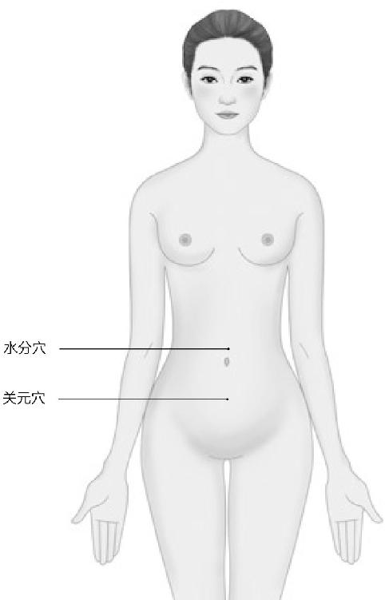

小肠的两大护法。

另外，患有颈肩综合症的人要注意去看看自己的小鱼际有没有发青、发黑。有一年，我有一个好朋友，大春天没有“广步于庭”，刚立春，她就早早地跑到颐和园去踏青。结果那草还没有发芽，青没踏成，倒让青把她给“踏”住了——受寒了，冻得脚疼，不听使唤。回来后不停地跑厕所，结果还拉不出东西来。这就说明她在泄寒气，不是拉有形的东西。

但还是不行，她还是脚疼。后来我给她一号脉，手冰凉的。再看一眼她的小鱼际，乌青乌青的。一扎针，放了血，挤出来几滴黑血，然后我又在她的水分穴上扎针，她出了一身冷汗，身上一下就热乎过来了，这样才把她受的寒气给驱散。所以，我们一定要保护自己的“太阳”，不要让它被阴寒的东西给蒙蔽了。

另外，小肠出现问题以后，如果不治疗的话，它就会往里面发展，变成“伤心”，出现“心气内洞”的症状。什么意思？本来我们的心把自己的神藏得很好，包裹得很严实。结果它出现了窟窿，暴露了，被人“洞见”了，这样就“洞见意识底层”了。心“暴露”以后有什么症状呢？比如说，很多人就听到别人的声音了。

梁冬：这是心“暴露”以后才有反应的吗？

徐文兵：对，出神了。很多人则是特别敏感，你站在十几米以外的地方，正常人都听不见，不知道你在说什么，他却听得一清二楚。这些人都是出神，漏神了。还有的人能看到别人看不到的东西，或者是出现了幻听、幻视。这都是“心气内洞”的表现。

你站在十几米以外的地方，正常人都听不见，不知道你在说什么，他却听得一清二楚。这些人都是出神，漏神了。还有的人能看到别人看不到的东西，或者是出现了幻听、幻视。

症状稍微轻一点就是，你往那儿一躺，外边不能有一点声音，即使是卫生间里的水“嘀嗒”作响，或者是闹钟指针“嘀嘀嗒嗒”地走，对他都有影响。问题在哪儿？不是那些东西发出的噪音大。你要说外边有人拿着冲击钻在那儿装修，让你睡不着，这可以理解，你把心藏得再好也会受影响。但是如果外边的声音是可以被忽略不计的，你却听见了，说明什么？神出来了。

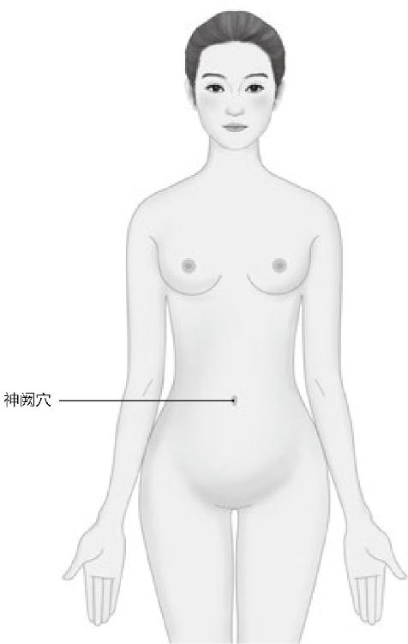

心神进出的“宫门”。

梁冬：那怎么把它收回来呢？

徐文兵：中医里有几个穴位都跟神有关，肚脐那儿叫神阙穴。“阙”是什么意思？天安门有五扇门，中间那个大门洞有两扇门，每扇门各有八十一颗大门钉，一共一百六十二颗门钉。《黄帝内经》有两部，每部各有八十一篇，两部共有一百六十二篇。

梁冬：每个数字都是有意义的？

徐文兵：中间那扇门是供皇帝出入的，叫“阙”，就是一个大门，两扇门，而且它的位置在正中央。神阙穴正好在我们腹部的正中线上，它也是一扇“大门”。供谁出入呢？皇帝。在咱们的身体里，谁是“皇帝”？心！心为君主之官，心藏神，它和神是君主。所以，神阙是我们身体里的“皇帝”出入的地方。很多人心气内洞，神就从神阙那儿跑出去了，如果你赶紧艾灸神阙，就能把它封固住。

“阙”就是一个大门，它的位置在正中央，神阙是我们身体里的“皇帝”出入的地方。

在我们的身上还有一处出神的地方，也就是我们的神门穴。神门那扇“门”要比神阙小一点。很多人容易出神就是因为他的“小门”没关严。所以，在平时你要把它给关好了。

还有，睡不着的时候，你也别数羊了。你越数，思维就越活跃，是数到999了，还是997了？你会不断在那儿反省。这个时候，你就应该去按自己的神门穴。

很多人觉得心跳加快，就形容说“哎哟，我一着急，心都提到嗓子眼儿了”。其实是神出来了。“小鹿乱蹦”也是动心、动神了的一种表现。

神门穴就在小拇指侧，第一腕横纹的尺动脉搏动的地方。这些都相当于是身体的门阙，是开口的地方。还有些人的身体上本来不应该开口的地方开口了。这些叫什么？叫神封、神藏。在胸骨正中的膻中穴的旁边，有神封、灵墟和神藏，这几个穴位也是藏神的地方。很多人觉得心跳加快，就形容说“哎哟，我一着急，心都提到嗓子眼儿了”。那是一种什么样的感觉？

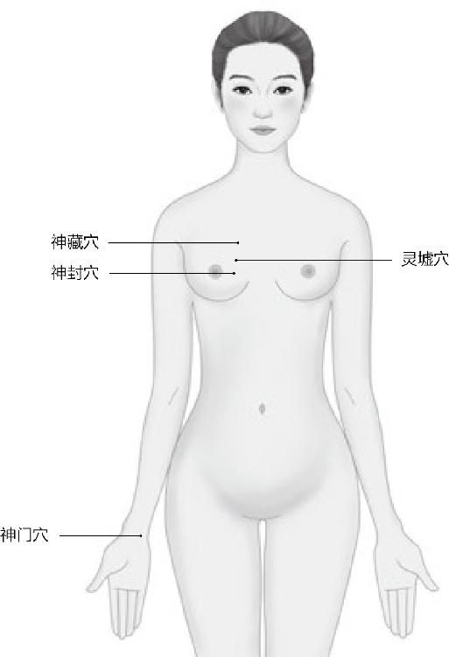

身体容易漏“神”的地方，切记要保护好自己，不要让自己伤神伤心。

梁冬：就是心出来了。

徐文兵：其实是神出来了。还有人觉得心头“小鹿乱蹦”。正常人有心跳，但你感觉不到心在跳动。等你感觉到心跳了，那就是一种特殊的状态，动心了、动神了。所以很多人就觉得两侧的肋骨间隙都有该封、该藏的地方，他会觉得这儿心跳，甚至疼痛。如果你出现了这些症状，那就需要找医生去调理，把敞开的心扉给合上。

另外，我建议大家在平时要做到“见人且说三分话，不可全抛一片心”。

梁冬：免得受伤？

徐文兵：对。你早早地把自己的心神抛出去了。如果你碰到好人还行。

梁冬：万一碰到坏人呢？

徐文兵：他接不住。“农夫和蛇”的故事大家都知道，农夫被蛇咬了，怨谁？不怨蛇。蛇好好的在那儿冬眠，你把人家给捂热了，它不咬你才怪。我发现很多人伤神是因为他暴露了自己的内心，在不恰当的时机暴露给了不恰当的人，最后被人伤害。

很多人伤神是因为他暴露了自己的内心，在不恰当的时机暴露给了不恰当的人，最后被人伤害。

8.“心气内洞”时你会补吗

徐文兵： “心气内洞”的现象有很多，拉肚子，中国人也叫“洞泄”，就是说身体上有个洞，“哗哗哗”地往外漏东西。心气如果老这么漏的话，手掌上的劳宫穴也会有症状（手厥阴心包经的第八个穴位叫“劳宫穴”）。你会觉得手心这儿直往外冒热气，就会没有心情，没有欲望去做其他事情。为什么？因为心气都漏掉了。所以，这些人应该去补心气。

“心气内洞”的现象：拉肚子，手心往外冒热气，没有心情，没有欲望去做其他事情。

梁冬：怎么补？

徐文兵：把“洞”给粘住啊。中医用的补药都是止损的，就相当于股票跌了，你赶紧抛，不是增益。我们现在都把“补”理解成“益”的意思，其实补漏洞是要先把窟窿堵上。

中医用的补药都是止损的，就相当于股票跌了，你赶紧抛，不是增益。

“心气内洞”的人有个外在表现。就像我问“心在哪儿”，你说“看不见”，但我告诉你，中医总是能够把一些无形的东西落实在有形的物质上。比如说心，它在外面的表现是什么？“舌为心之苗”。有一颗破碎之心的人，舌头上往往布满了小裂纹，沟壑纵横。所以一看舌头，我就知道你谈了三场恋爱，其中第二场伤得比较深。有人会说：“哇，你怎么知道的？”舌头告诉我的。

有一颗破碎的心的人，舌头上往往布满了小裂纹，沟壑纵横。

梁冬：就是裂痕比较深？

徐文兵：对。

梁冬：所以，接吻是一件很撩动心神的事情。

徐文兵：而且还是法式接吻，要动舌头的。

对于病人，我们一般会观察舌头，然后根据症状来用一些补药。我推荐几味补药，最好的就是阿胶。

胶类的东西都有非常好的滋补作用。像中医讲的鱼膘胶、黄明胶、用驴皮熬的阿胶，还有龟板胶、鹿角胶等等，都是血肉有情之品。它们有个特点，就是能把心和血脉里边的窟窿给补上。

补住后，然后你才能往里面加东西，真正的补品是这个意思。另外，阿胶本身也加了一些其他的中药，效果比较好。如果我们吃不起这些补品的话，怎么办？“精神内守，独立守神”，什么叫“独立守神”？就是把你那些漏掉的精、气、神给收回来，自己学会安静。没事在那儿站着，而且是“金鸡独立式”地站着。

补住漏洞后，才能往里面加东西，真正的补品是这个意思。

梁冬：我们在上小学的时候，部分同学不是很听话，老师就让他们面壁，站墙角，其实现在想起来，这些还真不是惩罚。

“独立守神”也是一种补品。

徐文兵：是惩罚，但它有特殊的作用。“面壁十年图破壁”，真正能一个人静静地站一会儿的人，是很少的。

梁冬：所以大家以后在等班车、等公共汽车、等地铁的时候，可以抓紧时间“独立守神”。

徐文兵：前两天，我去听一个音乐会，就感受到那是一个特别能让人聚精会神的地方。从指挥家和乐手之间的“应”，我想到了一个字，就是“此春气之应，养生之道也”“此夏气之应，养长之道也”的那个“应”，具体说来，就是指挥家的手一挥，“哗”一声，音乐就来了；乐手一抬胳膊，姿势也到位了。我在二楼，观赏的效果特别好。当时我就感觉小泽征尔在那儿一站，简直就是在练一场气功，而且把底下的人也带动得特别好。他两腿微屈，与肩同宽，往那儿一站，然后在那儿指挥，这简直就是在打太极拳。

梁冬：“药”字的繁体字“药”下面是一个“乐”的繁体字“乐”，所以，音乐是疗愈灵魂最好的“药”。

徐文兵：对，它能通神。

音乐是疗愈灵魂最好的“药”。

梁冬：所以，如果大家实在“洞”得厉害的话，可以听一听平和的音乐。

徐文兵：对，中医对音乐也有讲究。角、徵、宫、商、羽，它们都入五脏，而且它们形成音乐后能产生治疗的效果。比如说我们在吃饭的时候，就奏宫调；打仗对应的是金，而跟金对应的是肺。所以你越学中医，就越会觉得古代的人太伟大了，他们把这些东西研究得太透了。

什么叫“拨动人的心弦”？演奏者在某个时间奏出来的调把你的心给打动了，就是那种感觉。现在的人都想用语言去治疗，我说语言是最没用的。两个人谈恋爱，谈到“咱俩坐下来谈谈”的时候，那这两人就完蛋了。我觉得最能通神，最能打动人的多半是一种无言的交流，举手投足间的一个眼神。

最能打动人的多半是一种无言的交流，举手投足间的一个眼神，最能通神。

9.“逆秋气，则太阴不收，肺气焦满”

秋天不收，肺会受伤

徐文兵：到了秋天，如果你不收敛的话，体内的津液就不够了，就会出现皮肤滋润度不够、毛发脱落等一系列焦的症状。

阴和阳就相当于一枚硬币的两面。白天我们叫“神”，晚上就叫“魂”了，其实它们是同一种事物的两种不同状态、表现形式。

梁冬：就应了“逆秋气，则太阴不收，肺气焦满”这句话。

徐文兵：春天是少阳。到了夏天叫“太阳”，可一到秋天，《黄帝内经》就说阴了。

梁冬：“阴”和“阳”到底怎么区分呢？

徐文兵：阴和阳就相当于一枚硬币的两面。白天我们叫“神”，晚上就叫“魂”了，其实它们是同一种事物的两种不同状态、表现形式。

梁冬：那秋天应该吃啥呢？

秋天要收收心，收收神，不要再去努力干活了，否则的话就叫“愁”。

徐文兵：秋天要吃酸，水果下来了，我们就要多吃点水果来补充一下体内的津液。因为秋天秋高气爽，容易干燥，我们要适当进补，以增加皮下的脂肪。

另外在秋天，我们就不要再去努力干活了，否则的话就叫“愁”，明知不可为而为之。在秋天气不够的时候，人就会产生一种悲的情绪。如果你逆着秋天的收敛、养收之道去干，不去收收心，收收神，回回神的话，你就伤到了你的更深处，而且这都不是伤大肠了，伤的是太阴。

“太阴”手太阴肺经。

“太阴”是谁？手太阴肺经。肺有个头衔，叫“手太阴肺”。为什么称它叫“手”呢？因为肺经是从胸口出来，经过中府、云门，然后到太渊、鱼际，最后到少商，共十一个穴，这条经络行走在我们的手臂上，所以叫“手太阴”。

那为什么叫“太阴”呢？肺是一个吸纳、容纳清气的器官，所以它叫阴。而且阴也分左、中、右，有太阴，中间有厥阴，最热最不像阴的叫“少阴”。手太阴是肺；手厥阴最凉，满是清凉之气、肃杀之气，就是心包。

最热最不像阴的叫“少阴”；手厥阴最凉，满是清凉之气，肃杀之气，就是心包。

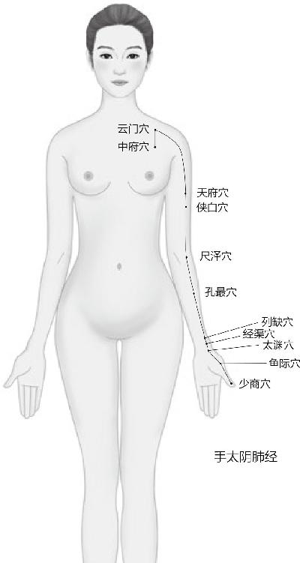

秋天不要太拼命，要懂得收收心，收收神，否则伤的是太阴。

女人中的男人相当于是手少阴心经，也就是我们跳动的心。所以到了秋天，如果你不收敛的话，肺气就不能很好地肃降，你也不能在肺气的推动下产生足够的津液。我们说金生水，水在这里是指肾水，它们之间是母子关系。所以到这会儿，你吸不进去就会出现“肺气焦满”的症状。那“焦”是什么？

秋天肺气不收的话，就会出现一系列焦的症状。比如说皮肤黝黑，毛发脱落，还有就是你体内的津液不够了，皮肤滋润度不够了。

梁冬：焦是干燥。

徐文兵：对，而且是那种脆，不滋润。所以这时候，如果你肺气不收的话，就会出现一系列焦的症状。比如说皮肤黝黑，毛发脱落，还有就是你体内的津液不够了，皮肤滋润度不够了。这就是我们在秋天应该注意的问题。

徐文兵：肺对应的外面的腑叫阳明，手阳明大肠经。很多与肺有关的疾病，首先表现出来的不是咳喘，而是大便有问题。要么就是大便收不住，老是拉肚子；要么就是大便干燥得排不出来。就像河道里没水的时候，船走不了一样，这就是因为没有水的滋润。这时候它就直接伤到了肺，导致“肺气焦满”。说到“肺气焦满”的表现，那肺开窍于哪儿？

肺对应的外面的腑叫阳明，手阳明大肠经。很多与肺有关的疾病，首先表现出来的不是咳喘，而是大便有问题。

梁冬：肺开窍于鼻。

徐文兵：所以，肺气焦的第一个表现就是鼻子干燥，稍微一碰就出血。

大便收不住，老是拉肚子；或者大便干燥得排不出来，要赶紧润肺。

梁冬：那花粉症和鼻炎是不是都因为肺气焦引起的？

徐文兵：这是两回事儿。花粉症是什么？春天里那股代表了热情洋溢气息的花粉，把你在秋天里着的凉给勾出来了。所以花粉是“因”，你本身充满的寒痰是“缘”，它们两个一结合，人就喷嚏连连。有的人是不打喷嚏，但是鼻子“吧嗒吧嗒”地直流鼻水。

肺气焦的表现：鼻子干燥，稍微一碰就出血。

梁冬：其实应该让它流完。

徐文兵：流完就好了。

梁冬：但很多人老是把它压回去，明年再发一遍。

徐文兵：花粉症在日本非常流行，在美国也有。中国人一般移民到美国，两年后基本就得花粉症了。为什么他原来不得？难道美国的花粉跟中国的花粉不一样？一样的。日本花粉主要的来源就是水杉，杉树是活化石嘛。咱们北京那个植物园，樱桃沟里面那条沟里种了很多水杉树。有一次，我带一些日本朋友去植物园玩，他们指着水杉树说“这是我的敌人”。我说扯不扯，大自然生长的东西凭什么就是你的敌人？

花粉症和鼻炎是两回事儿。花粉症是春天里那股代表了热情洋溢气息的花粉，把你在秋天里着的凉给勾出来了。所以花粉是“因”，你本身充满的寒痰是“缘”，它们两个一结合，人就喷嚏连连。

得花粉症的人有时候也泡泡温泉，但那是杯水车薪，根本解决不了问题。一到春天，阳气生发，内部阳气一推动，外部再加上阳气的呼应，这就把体内的寒气给引出来了。其实打喷嚏，那就让它打吧，打几千几万个，说不定你的花粉症就好了。但是，有些人又受不了自己老打喷嚏。

然后就开始用抗过敏药把喷嚏给压回去。这其实就相当于把你的阳气给憋回去。不让它把这些外邪，“敌人”驱赶出去。吃过敏药以后，结果很多人就出现一种副作用——开车打瞌睡。其实这哪是它的副作用呀，这恰恰是正作用的表现。一个人的阳气被抑制住了，他当然就会想睡觉了。所以，我认为他们这种治疗方法是不对的。

那怎么治疗花粉症呢？首先，你不要“形寒饮冷”，不要去吃那些冰冷的，寒性的东西，这样很容易伤肺；第二，“病痰饮者，当以温药和之”，花粉症患者一定要用一些温热的药，特别是那些能扶阳的药，比如说附子、吴茱萸、细辛等，把体内阴寒的东西化掉，这样你体内那些阴寒的东西不仅变不成害，而且还能化害为利，变成你身体所需的营养物质和能量。

梁冬：可以吗？

徐文兵：当然可以。吐出来的痰也是你的精呀，所以老吐痰会伤精。另外，老流鼻涕为什么会导致记忆力下降？因为脑漏了，漏的也是你的精嘛。

老吐痰会伤精，老流鼻涕会导致记忆力下降。

梁冬：怪不得我感觉最近这两天有点沮丧，肯定是前两天流鼻涕流多了的缘故。

徐文兵：“肺气焦满”表现出来的症状就是鼻子干燥。有些人的鼻子变得干燥了以后，闻不见香臭，干脆什么味儿也闻不到了，很痛苦。饭菜做得再好吃，也没福享受。我们说，美味佳肴有几大特点——色香味俱全。味包括两层意思，一是气味，一是滋味。气味是靠鼻子闻的。

“肺气焦满”以后，人生会少了很多的乐趣。用老百姓的话讲，叫“鼻子聋了”。

梁冬：鼻子也不是被堵塞了，它就是闻不到气味。

徐文兵：所以，“肺气焦满”不是说鼻子被堵住了，它就是鼻子干。有些人还经常蘸点水到里边去润一润。

“肺气焦满”以后，就好像舌头上没有唾液一样，人就失去了味觉，闻不到任何味道，这就使人生少了很多的乐趣。用老百姓的话讲，叫“鼻子聋了”。为什么这样叫？因为在中国字里，闻香臭的“闻”和听声音的那个“闻”是一个字，耳朵聋了，闻不到声，叫聋了；鼻子干了，闻不到味儿就叫鼻子聋了。

所以治疗这种病的时候，你一定要去滋润你的肺。这时候，你就应该用枇杷、梨，特别是梨，再蒸点贝母吃，让鼻子变得湿润起来。一旦鼻子里变得湿润了以后，那些嗅觉细胞又活跃了，甚至鼻子里的小鼻毛又长出来了。鼻子本身就有加温、过滤空气的作用。你如果把它伤了，那所有的灰尘、细菌、病毒就一下子全呛到你的气管、支气管，甚至是肺泡里，那肺就受不了了。

闻香臭的“闻”和听声音的那个“闻”是一个字。

梁冬：所以，不要随便剪鼻毛。

不要随便剪鼻毛，除非它龇出来了你再剪它。

徐文兵：除非它长出来了你再剪它。另外，你还可以经常按摩一下鼻翼两侧的迎香穴。鼻子聋了，闻不着味了，你揉揉它，哎，能闻着了。我有几个患者就是通过扎针吃药，把他们的肺经给滋润了，肺气通了以后，他们就开始闻到味儿了。慢慢地，香辣、有强烈刺激性的味儿也能闻到了，最后他们的味觉恢复正常了。

“太阴不收”的表现，一个是焦，一个是满。如果体内藏着那些浊气不放的话，那就变成了满，就是哮和喘。

梁冬：“逆秋气，则太阴不收”这句话怎么理解？

徐文兵：“太阴不收”的表现，一个是焦，一个是满。我们讲，五脏是藏精气而不泄的。如果你体内藏着那些浊气不放的话，那就变成了满。这种满表现出来，就是在非典时候出现的那些症状。好多人死的原因是什么？肺泡里面积满了痰液。最后，他的呼吸——氧气交换功能就被隔绝、阻断了，就好像一把鼻涕一把泪地把人的呼吸道给堵住了。这时候的“满”表现出现就是哮和喘。什么叫“哮”？就是空气进入到气道时被这些东西堵住了。

什么叫“哮”？就是空气进入到气道时被这些东西堵住了。

会吹口哨的人都知道，手指一撮，嘴唇一撅，把气道给堵住了，就能发出那种“哮”的声音。所以很多人的哮喘先是有“哮”，他呼气和进气的时候都会打鸣，产生一种哮鸣音。有的人是睡觉打呼噜的时候产生这种声音，其实这是“痰阻气道”，叫“肺满”了。

还有一种情况，就是现在一些粉尘的污染。比如在石棉矿工作的人，吸入过多的粉尘，最后就得硅肺病。严重者会影响到肺功能，丧失劳动能力，甚至发展为肺心病、心衰及呼吸衰竭。有些矿工吐出来的痰都是黑的。

现在医院老做一些不恰当的所谓超声雾化吸入，人吸入一些分子过大的东西，也会伤害到肺。前段时间去世的那个演沙僧的老演员闫先生，最后就是肺纤维化去世了。我看了一下报道，当年他在某个剧组拍戏，当时蚊蝇特别多，结果他们就打那个灭蚊蝇的六六粉。打了后，大家关好门窗出去避难去了。但老先生鼻子闻不见味，就在屋子里头呆了一晚上，结果从那落下病根了。先是闻不到，鼻子出问题，然后伤到肺。

梁冬：真是理论联系实际呀！

徐文兵：我整天都在观察分析，然后联系到我们的中医理论，越来越觉得中医是有先见之明的。

梁冬：前面讲到“满”这个词，我们就会想到哮喘，因为有痰在肺里面。

徐文兵：什么叫“喘”，就是呼吸加急了，原来的频率是吸一口气，呼一口气，现在频率不得不加快了。哮喘有一个症状就叫张口抬肩。有时候，肺的呼吸能力变弱了，不得不通过抬肩膀来加重肋骨的压迫感，让它去一呼一吸，这就说明肺功能很差了。有的人还会得“肺不张”，就是说肺那种绵长、柔软的呼吸功能干脆就丧失了。

什么叫“喘”，就是呼吸加急了，原来的频率是吸一口气，呼一口气，现在频率不得不加快了。哮喘有一个症状就叫张口抬肩。

怎么办呢？我的治疗方法就是，让患者把他体内的痰浊、瘀血慢慢地咳出来，一点一点往外排。很多人都知道，感觉到体内有痰的时候，抽口烟，“喀喀喀”地就咳出来了，这是个恶治法。因为抽烟本身就在抽浊气，然后以毒攻毒，把体内的痰排出来。这个方法从投入和产出比来讲，不大合算。

中医里专门有一些宣肺化痰的药。吃了这些药，能鼓舞你的肺气，让你把深处的一些浓痰、积液给咳出来。据有的患者形容，刚开始咳出来的痰都成块了，而且是灰黑色的。有的人形容说，跟面疙瘩一样。

咳出来的痰是什么样？那就要看他的“肺满”到什么程度了。你说，这些浓痰堵在气管或者是呼吸道里，我们会有多难受呀？吃了宣肺化痰的中药后，慢慢地，那些成块的痰就变成清稀的痰涎了，这就说明痰的流动性变强了，更容易被排出了。最后，清稀的痰涎由灰黑色变成绿色，然后慢慢变成白色，到最后变成了黄色。

黄色说明什么？说明你肺里的废气排空了。等到黄痰一咳完，肺里边“满”的症状就减轻了。这时候，你就会觉得呼吸都省劲了。原来得大口地吸一口气，才能吸进去，现在微微地一呼吸，气就能渗进去，甚至能渗到深处。

道家讲究“踵息”，一口气一吸吸到脚后跟了，说明这个人的气脉是常通的。那些气脉不通的人，就剩一口气，在嗓子眼这儿捯气，眼看气若游丝的，最后还是咽气了。

道家讲究“踵息”，一口气一吸吸到脚后跟了，说明这个人的气脉是常通的。那些气脉不通的人，就剩一口气，在嗓子眼这儿捯气，眼看气若游丝的，最后还是咽气了。健康的人，他的呼吸是很深的，很通畅的。

所以，你把“焦”的症状给滋润了，把“满”的邪气，肺里不该有的东西给排空了，这时候肺和大肠的问题就解决了。

梁冬：说到把肺里的邪气、不该有的东西排出来，那除了吃些中药，在日常生活中，我们还有什么解决办法呢？

徐文兵：第一，我们不要制造这种邪气、浓痰。这些邪气从哪儿来？肺的“妈妈”是谁？土生金，是脾胃。

我们经常说脾胃是生痰之源，肺为贮痰之器，就是它们生产出来的，全把肺当成是痰盂放进去了。所以要切断源头，从饮食上去找原因。首先，你不要吃那些容易生痰的东西，“鱼生火，肉生痰，萝卜青菜保平安”。别吃那些容易导致营养过剩的东西。

不要把你的肺当成是痰盂，生痰的源头是脾胃。

另外，我们要帮助肺来宣肺。什么叫“宣肺”？举几个例子。我们经常吃的桔梗——韩国现在保留的那种泡菜，就是一个非常好的宣肺利痰的东西，如果你咳咳咳老觉得那口痰咳不出来，吃些桔梗很容易就能排出来。

桔梗——韩国的泡菜、新会的陈皮、皂荚、皂角刺都能化痰。

生活中，我们还有一些非常好的化痰药。比如说陈皮，广东新会的陈皮效果最好。放的时间越长越香，有这种香味的东西，一般都有宣散的作用。还有，南方皂角树上当肥皂用的皂荚，以及皂角刺等，都有非常好的宣肺化痰的作用。

此外，很多家庭都用干燥丝瓜的瓤子，洗锅碗的时候，去油腻的效果特别好。殊不知，那也是一种非常好的化痰药。

干燥丝瓜的瓤子煮水喝能化痰。

梁冬：怎么用呢？

徐文兵：煮水喝。胡因梦老师办身心灵班，招学员的时候，她就说：“洗澡要用丝瓜络去洗。”因为它本身是味药，有通筋活络的作用。其实，这跟中医的道理是相通的。

很多人患有脂肪瘤，身上疙里疙瘩地长了好多脂肪瘤。碰到这样的患者，我就建议他们用丝瓜瓤去泡澡、搓澡，然后用丝瓜瓤煮水配合其他一些化痰的药内服，这些人脂肪瘤慢慢就变小了。有的人甚至一摸，脂肪瘤没了。

身上疙里疙瘩地长了好多脂肪瘤，用丝瓜瓤去泡澡、搓澡，然后用丝瓜瓤煮水，再配合其他一些化痰的药内服，脂肪瘤就会慢慢变小了。

梁冬：新会陈皮是最好的？

徐文兵：新会的陈皮是中医里非常有名的药，只不过太贵，一般人用不到。我们一般人是把吃剩的橘子皮放在暖气片上烤干了，泡茶喝。

梁冬：为什么新会的陈皮就特别好？

徐文兵：一方水土养一方人，也养一方植物啊。

梁冬：所以这个药材还是要道地药材。

徐文兵：地道药材，道地药材！

10.“逆冬气，则少阴不藏，肾气独沉”

冬天不藏，直接伤肾

梁冬：接下来，我们来讲讲“逆冬气，则少阴不藏，肾气独沉”。

“少阴”是足少阴肾，还有一个是手少阴心。

徐文兵：“肾气独沉”是一个版本的说法。我们学的最古的那个版本是“肾气浊沉”。这里面有一个概念，就是“少阴”是谁？

梁冬：足少阴肾。

徐文兵：还有一个是手少阴心。

梁冬：膀胱和肾是互为表里的。

徐文兵：足太阳膀胱和足少阴肾，这两个都是火热的性格，只不过一个是男人中的男人，一个是女人中的男人；一个是腑里面最热的，一个是脏里面最热的。到了冬天，如果你不好好闭藏自己的话，会直接伤肾，而不是伤膀胱、伤前列腺。

《黄帝内经》里没写前列腺，它把前列腺归在膀胱里面，归膀胱统辖，所以治前列腺的病，都是去治膀胱。但它这儿说的是伤到少阴，直接把少阴肾给伤到了。伤到以后出现了什么结果呢？

梁冬：“肾气浊沉”。

徐文兵：那什么叫“肾气浊沉”？肾是藏精的，同时它很热，它能把阴寒的精化成气，然后这股气沿着任、督脉往上走，化成了神，这是肾的作用。如果你把足少阴肾给伤了，让它着凉了。结果是精不化成气了，反而会变成残浊败絮漏掉，表现出来就是遗精、遗尿、尿中有蛋白等问题，有的人甚至还会出现大便中带血的现象。精就变成浊物给流掉了，沉下去了。

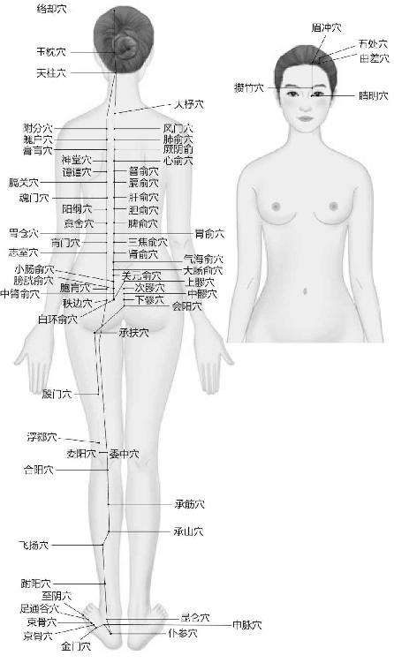

足太阳膀胱经

冬天要想不漏“精”，就要闭藏它们，也藏住自己的心。

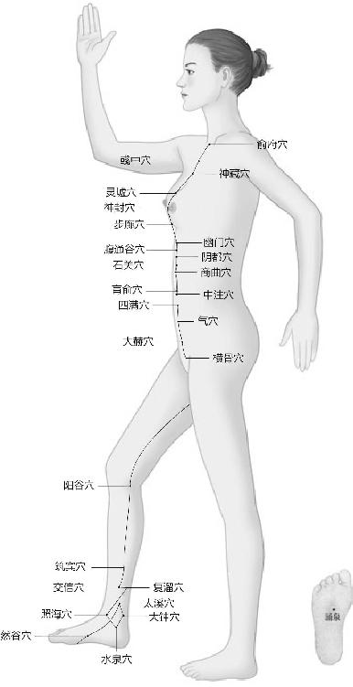

足少阴肾经

肾就像仓库里看门的，主封藏、闭藏。这个人精力旺盛的时候，谁也别想偷我家的东西。但它如果在冬天被伤到以后，门户大开直接漏的不是神，而是精。

肾就像仓库里看门的，主封藏、闭藏。冬天人被伤到以后，门户大开，直接漏的不是神，而是精。漏精的表现：1、遗精、遗尿、大便中带血；2、小便的时候有很多泡泡。

精属阴，我们称之为“阴精”，它不是往上走的，魂飞魄散才是往上走的，那是神飞走了，而精是往下漏的。

梁冬：有些朋友说小便的时候有很多泡泡，这是因为尿里含的蛋白质太多？

徐文兵：也许他经过化验，发现尿里没有任何蛋白质。但是中医会看得更精微、细致。我们在前面反复讲过，漏精有很多表现。如果精没有变成气化走的话，它就变成了没用的东西，甚至变成了致病的因素。我们经常说东西好不好，要分时间、地点、场合。

比如说金子，很贵吧？即使是掉下来一片金屑，就是碎屑，也很贵。“金屑虽贵，落目成翳”这句话的意思是说，你把那么贵的金子掉在眼睛里，最后你的眼睛磨出来个大泡，那也不好。再好的东西，如果它不被人很好地利用，最后反而会变成伤害自己的东西，所以有的女人会长子宫肌瘤。子宫内膜本来是准备好了为受精卵着床、培育胎儿所需的营养物质用的。如果它受到伤害，没有变成经血及时排出，它就在那儿变成了有形的东西，长出肿块、肿瘤来。

再好的东西，如果它不被人很好地利用，最后反而会变成伤害自己的东西。

徐文兵：补肾的话，有入肾的药。中医讲中药有寒、热、温、凉之分，这讲的是药性。另外，中药还分五味——酸、苦、甘、辛、咸，这是讲它的气味或者滋味。最后，中药还能归经。意思就是说，不同的物质会影响人的不同脏腑。

中药有寒、热、温、凉之分，这讲的是药性。中药还分五味——酸、苦、甘、辛、咸，这是讲它的气味或者滋味。

老百姓有句话叫“葱辣鼻子蒜辣心，芥末辣得鬼抽筋”。这三种物质都是辛辣的，但它们归的经不一样。切葱的时候，鼻涕、眼泪直流；吃瓣蒜，烧心；吃芥末则会浑身抽搐。症状不一样，是因为它们归的经不一样。

中医里边有很多入肾经的药。我刚才讲补心是用阿胶，因为它入心经。入肾经的药，举个例子，今儿个来位病人，进来就对我说：“你上次说的益智仁，治疗小儿遗尿，男孩子遗精，效果挺好。”

益智仁是味非常好的补肾药，还有我们经常用的杜仲、续断、补骨脂以及骨碎补，这些都是补肾的药。

非常好的补肾药：益智仁、杜仲、续断、补骨脂、骨碎补，这些都是尝百草的神农氏发现的。

梁冬：这些药是谁发现的？

徐文兵：尝百草的神农氏。神农氏其实不是指一个人，所谓的“氏”它说明是一个团队，是个家族。所以，神农氏这些比黄帝出生还早的人，就用自己的身体去感知、感受这些植物。

说回“少阴不藏，肾气浊沉”。在冬天，我们本来是应该把肾精、肾气闭藏起来的，如果你去开泄，比如说去冬泳，去跟自然作斗争，去出汗，就违反了冬天的养藏之道。要知道，出汗、开泄本来是夏天应该做的事情。

我们讲冬天要“无泄皮肤，若伏若匿，若有私意”，要爱惜自己。替自己着想，需要闭藏，更要注意保暖，这都是冬天的养藏之道。你反着去做，伤肾很快。

在冬天，本来是应该把肾精、肾气闭藏起来的，如果你去开泄，比如说去冬泳，去跟自然作斗争，去出汗，就违反了冬天的养藏之道，伤肾很快。

很多人为什么漏精？其实是他在冬天没有闭藏好。我治过一些这样的病人，稍微听到点声音，受到惊吓，就屁滚尿流，尿裤子，这也是因为惊恐伤了肾精和肾气了。怎么办？利用下一个冬天天地收藏的时候去调治，跟着大自然去藏一藏。

冬天是进补的季节，意思就是说冬天是补肾的季节。

梁冬：传说中牛鞭、虎鞭补肾，效果到底怎样？

徐文兵：很多人说的补肾药其实是催欲剂。催欲，本来是没有性欲的人硬是被撩拨起来了。没有性欲其实是一种自我保护的行为，阳痿和没有性欲、性冷淡是人的一个阶段，因为我透支多了，现在要歇会儿。但这帮人还不歇，还要吃壮阳药、春药。实际上壮阳药都叫春药。什么意思？撩拨起来，把你逗起来，这是在过度摧残自己。

没有性欲、阳痿、性冷淡其实是一种自我保护的行为，因为我透支多了，现在要歇会儿。

梁冬：都是短期行为。

徐文兵：所以他们这些人吃的牛鞭、虎鞭、鹿鞭都是入肝的，最容易生火。它们都叫宗筋，不是补肾而是补筋的。吃完以后，先补肝木，原本姿色平平的人，他也觉得漂亮了；原来对这个人没有兴趣，他突然变得有兴趣了。这其实是把心火撩拨起来了。最后心火再反侮，把自个儿那点藏起来，打算留着以后用的肾精再射出去，早早地用完了，这就是所谓的“速死之道”。

实际上壮阳药都叫春药。什么意思？把你逗起来，这是在过度摧残自己，都是短期行为。

梁冬：所以，像美国现在的经济叫需求不强。

徐文兵：打强心针、壮阳剂。

梁冬：注入流动性。

徐文兵：然后就会出现暂时的繁荣，好像触底反弹了，经济恢复了。那些通过吃壮阳药来使自己勃起的人，以后会病得更深，用任何药也没用了。

牛鞭、虎鞭、鹿鞭都是入肝的，最容易生火。

梁冬：很多人都认为，现在的美国通过刺激流动性，大量注入流动性资金的做法来刺激经济，是经济开始见底反弹了，显然不是。

徐文兵：显然是一阵虚火。

梁冬：这就是明道以后，你即使不懂经济，也可以看到其中存在的问题。

徐文兵：所以中国古人讲的是培养通才，一通百通。他们是站在一种哲学或者是玄学的高度来看问题，有预见性，因为他们看清了推动事物背后发生、发展的那股力量，而不是拿给我看有形、有状、有像的东西。

中国古人讲的是培养通才，一通百通。他们是站在一种哲学或者是玄学的高度来看问题，有预见性，因为他们看清了推动事物背后发生、发展的那股力量，而不是拿给我看有形、有状、有像的东西。

冬天进补的话，我们说一定要先把自己的肾精给补住，不让它漏了。这样才能养精蓄锐，以待来年开春用。其实真正的补肾药是偏凉的，比如说生地黄，是黑色的，还是味止血药，它还有另外一个名字——地髓。

梁冬：大地的骨髓？

徐文兵：你想想，这味药厉害不厉害？所以，我们可以用生地把那些肾精漏得太厉害的人给补上。

梁冬：那有一味叫“淫羊藿”的是什么药？

徐文兵：淫羊藿是催欲剂，它是补肝的药。为什么叫“淫羊藿”？就是羊吃完这种草以后会不停地交配。古代也有拿动物做试验的，一看这药这么厉害，那给人吃点，人也起性。

梁冬：有一年我在新疆，当地的官员请我们吃饭，点了一种用淫羊藿泡的酒。当时我年轻力壮，喝一杯之后，不光是鼻子出血，真的是整个人弹起来了。

还有，我们刚才讲到了“肾气浊沉”。除了淫羊藿之外，很多人都觉得，还有一些药也是补肾的，比如说枸杞、肉苁蓉。

徐文兵：我告诉你，枸杞子绝对不是补肾的药，它也是催欲的药。你看，它的颜色是红的。以前有句俗话，叫“离家千里，不服枸杞”。为什么？意思是老婆不在身边，孤身一人远行，不能吃枸杞。吃完枸杞就会像喝完用淫羊藿泡的酒一样，心潮澎湃，生机发动。

枸杞子绝对不是补肾的药，它也是催欲的药。以前有句俗话，叫“离家千里，不服枸杞”。

枸杞在治疗一些比如说性冷淡、手脚冰凉的症状时可以用。但作为补肾的药，它不能用。其实，植物也是一个矛盾体。枸杞是温热的，催欲的。但是枸杞树的根皮——地骨皮，却是一味非常好的补肾药。它也是凉性的。我经常用这味药治疗更年期女性的烘热、出汗等症状。有些人晚上盗汗，汗出了一身又一身，得换好几身衣服，这是什么？肾精在漏。用地骨皮熬汤喝，能扑灭那束小火苗，心火下去了，肾精就凉下来了。

枸杞树的根皮——地骨皮是一味非常好的补肾药。

11.很多人的肾虚其实是心虚

徐文兵：现在很多人都以为自己肾虚，其实他的肾不虚。那他哪儿虚？心虚！你看，我只要一说补肾，大家都愿意听，都愿意接受。但我要说“您是实证”，好多人就不乐意了“徐老师，你看我哪儿虚呀？”我说：“您不是哪儿虚，您是实证。”

有了不该有的东西叫“实”，没有该有的东西叫“虚”。

那什么叫“实证”？有了不该有的东西叫“实”，没有该有的东西叫“虚”。现在的人喜欢给自个儿下定义，从来不认为自己的体内有邪气，有了不该有的东西，这就叫虚。所以，有句古话叫“人参杀人无过，大黄救人无功”，就是说，我用大黄把你肚子里面堆积的残渣余孽、痰浊瘀血给泻出去，我救了你的命，结果你不谢我。因为你让我泻了，你让我拉肚子了，你伤着我了。

相反，我要是用人参来滋补你，把你补死了。你反而觉得这是好大夫，在给我用补药呢。所以你给达官贵人开药的时候，不用点人参还真不行。古代的人参还不像现在那些人工培养出来的人参，都跟萝卜似的，论堆儿卖。

现在那些人工培养出来的人参，都跟萝卜似的，论堆儿卖。

所以，有一些达官贵人来看病的时候，他本来是实证，根本不能用补药，也用不着开人参之类的药。但是你要不开，他还不高兴。你方子开得便宜了，他还不乐意。他认为自己是贵人，就应该用贵药。

我妈妈的先生叫马衡枢，是大同一位名医。他就将一两人参烧成灰服用。我开人参的时候，也把它烧成灰，变成消食化积的药，既满足了你的虚荣心，又没有给你增加副作用。

梁冬：用心良苦。

徐文兵：用心良苦，你既要迎合他的心理，又不能得罪他。在过去，医生是没有社会地位的。你看华佗被砍头，扁鹊被暗杀，做医生的得留千万个小心。都说做医生积德行善，要我说不见得。如果你救了不该救的人，最后你还得遭恶报。

在过去，医生是没有社会地位的。你看华佗被砍头，扁鹊被暗杀。做医生的，得留千万个小心。都说做医生积德行善，要我说，不见得。如果你救了不该救的人，最后你还得遭恶报。

现在人一说进补，就吃冬虫夏草。这种商业炒作行为让不少人都丧失了本性，把本来不是很贵的东西标成了天价。很多人说，冬虫夏草补肾的效果很好。我告诉你，吃冬虫夏草，你还不如去好好地睡个觉，好好地去吃五谷杂粮。种子都是植物的精，它就是最好的补肾药，补充你的精气，先将精化成脂肪膏肓，再把膏肓转化成你身体所需的精髓。要我说，现在人很多是心虚，绝对不是肾虚。

吃冬虫夏草，你还不如去好好地睡个觉，好好地去吃五谷杂粮。种子都是植物的精，它就是最好的补肾药，补充你的精气，先将精化成脂肪膏肓，再把膏肓转化成你身体所需的精髓。

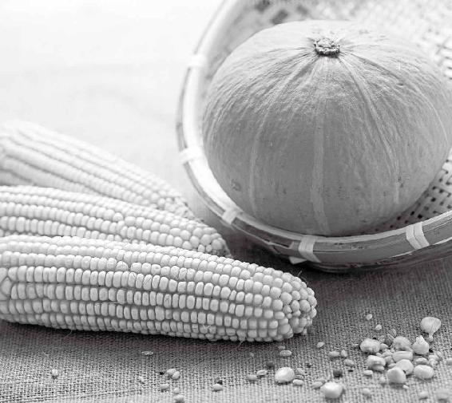

世间的食材其实并不是越贵重越大补，只有选择最适合自己的才是最好的。

梁冬：除了吃以外，平常还有一些什么东西是对肾比较有帮助？

徐文兵：补肾是因为它在漏，在泄的情况下，我们才去补肾。还有的人是得了肾实证。

该尿的东西尿不出来，这是实证；不该尿的东西，你老在那儿漏，这是虚证。

梁冬：肾结石算不算？

徐文兵：前列腺的问题，尿不出来尿的问题，肾结石的问题，肾里边长肿瘤以及膀胱里边长肿瘤等等，都是因为补过头了。该尿的东西尿不出来，这是实证；不该尿的东西，你老在那儿漏，这是虚证。

“道可道，非常道。”“道”一说出来就变了。所以，你一定要根据自己的体质、时间、地点、场合去调。最好的办法，不是去我的博客上描述一番症状，让我出主意。而是在当地找一个好大夫，让他帮你看看。我告诉你，很多好大夫都在民间。

梁冬：还有一个好方法就是每天晚上尽量早点睡觉。黑夜就相当于四季中的冬天，是我们养肾，养精蓄锐的好时机。睡上一个好觉，第二天你就能生龙活虎，生机勃勃去奋斗、打拼。但现在的人是熬着夜来伤自己的精。

黑夜就相当于四季中的冬天，是我们养肾，养精蓄锐的好时机。

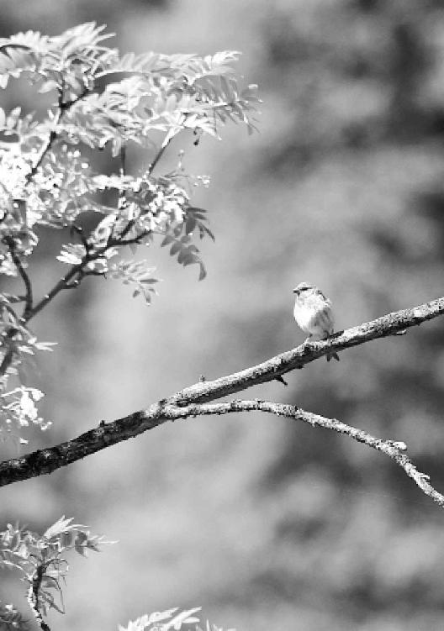

地球上的一切生物，它所有的力量都取决于四时阴阳的变化。如果四时不存在了，那么一切事物都将消亡。

第八章：“顺应四时”就得福

坚信“有志者，事竟成”的人叫“有智无慧”。有智力，但没有那种转弯儿的智慧。

要顺应天地四季的变化，不要人为地把自己的生活变成没有了四季之分。

如果从“根”上，从四季上来调理身体。跟着四时阴阳的变化走，你也就算个得道的人了。

经文：

夫四时阴阳者，万物之根本也，所以圣人春夏养阳，秋冬养阴，以从其根，故与万物沉浮于生长之门，逆其根，则伐其本，坏其真矣。故阴阳四时者，万物之终始也，死生之本也，逆之则灾害生，从之则苛疾不起，是谓得道。

1.不要做“有智无慧”的人

徐文兵：接下来，我们得说一说“甲型H1N1病毒”。我说这个问题就是要强调两点：第一，大家记住，有因不见得有果。我们经常简单粗暴地认为，有因必有果。“有志者，事竟成”“只要功夫深，铁杵磨成针”，这些俗语讲的都是有因必有果。其实世界上的事情并不是这样的。

有因不见得有果。

梁冬：我的观点是：这一个因不一定结这一个确定的果。

徐文兵：这你就扯到另外一件事儿上了。咱们就说“有志者，事竟成”，这是真的吗？

梁冬：这倒不一定。

徐文兵：为什么不一定？

梁冬：反正我看过很多有志的人最后也没有成功。

徐文兵：弄不成，自个儿抹脖子的也有。你要老是坚持这种思维方式的话，就叫有智无慧。他有智力，但他没有那种转弯儿的智慧。哲学是拐弯的学问，如果要上升到玄学的话，它就是门圆圈的学问。

坚信“有志者，事竟成”的人叫“有智无慧”。有智力，但没有那种转弯儿的智慧。

为什么有因不见得有果呢？因为因果之间还有个“缘”字，因、缘、果。我们说这是一桩好因缘，它含有两层意思：第一，有一个诱因；第二，有一个生长条件，这样才会结果。病毒或者是细菌，都是因。那么有了它就一定会造成相应的病理症状吗？比如说猪流感，现在叫甲型H1N1病毒，我们就一定会感染这种病毒吗？一定会高烧，会呕吐腹泻，会肌肉酸痛，然后会死人吗？答案是不一定。为什么不一定？如果你的身体不给它提供那种发病条件的话，就算是你感染了，相安无事。本来这个病叫猪瘟，能让猪死，不让人死，也不知道现在社会是人更像猪了，还是猪更像人了。反正这个病毒会感染到人身上了。

为什么有因不见得有果呢？因为因果之间还有个“缘”字，因、缘、果。

所以中医关心的不是那个因。很多人反对中医说：“你们中医连病毒都搞不清楚，怎么治病？”要我说，这种人的思维就是很拙劣。难道我们家进了贼，还必须得先问清楚那个贼姓甚名谁，哪方人士，哪个门派，然后才去把他赶走吗？没必要吧？他是个贼，你要么关门打狗，把他暴打一顿，顺便也把你们家的坛坛罐罐打烂了；要么就开门逐寇，围三缺一，你从哪儿来，让你出去，然后我再总结经验，把我们家的篱笆扎紧了。至于那个贼是谁，我们有必要知道吗？我看护好自家的院子就得了。所以中医治疗是重缘，通过改善环境来达到消灭细菌、病毒的结果。

很多人反对中医说：“你们中医连病毒都搞不清楚，怎么治病？”要我说，这种人的思维就是很拙劣。难道我们家进了贼，还必须得先问清楚那个贼姓甚名谁，哪方人士，哪个门派，然后才去把他赶走吗？中医治疗是重缘，通过改善环境来达到消灭细菌、病毒的结果。

那个“因”进到我的身体里来了，我虽然不知道它是谁，但是我把你赖以生存的生长条件给破坏掉了，这个“因”在我这儿待不住了，自己走人了，或者它就待在那儿自取灭亡。这就像敌人进攻以后，我知道自己的力量不足以抗衡他，那怎么办？我坚壁清野，敌进我退，不给敌人任何发展的条件。这样的话，敌人连待都待不住，自己走掉了。所以中医不重视因，重视缘。

我们发现，适合甲型H1N1病毒生长的人体条件是什么呢？又湿又热的体质。

光有湿，这病还发不起来；光有热，它要活活被烧死。就是那种闷着，好像火烧湿木头的那个状态，正好是这种病毒最佳的生长条件。中医面对这种情况会怎么办？我们会先把他的湿热体质给改善了。比如说流感，老年人不容易得，儿童也不容易得，为什么？老年人体内可能有湿，但是没有热，他热乎不起来；小孩子是纯阳之体，有热，但是湿气又不重。除非他天天喝冷饮、嚼冰棍、喝碳酸饮料。最容易发病的年龄是什么？青壮年。青壮年的体质正好是又有湿，又有热。虽然免疫功能挺强，但是这些人过分劳作，然后脾胃功能低下，吃了很多富有营养的东西，消化不了就变成了痰湿浊液留在体内。就像我们平常做的细菌培养基——琼脂一样，他准备了一份儿丰厚的营养，等待着病毒的光临，所以见一个得一个。

最容易发病的年龄是什么？青壮年。

梁冬：这就是为什么美国比较流行这种疾病的原因。因为他们那边冷饮多，ice-cream也多。

徐文兵：很多人说：“我们要提高免疫力，增强人体的免疫力，才不会感染甲型H1N1病毒。”我说：“你错了。正是那种免疫力过于亢进的人，体内热邪比较重的人才容易得这个病。”

2.五运六气是什么东西

梁冬：上次我们讲到了“肾气浊沉”，我看的这个版本叫“肾气独沉”，这个有什么区别？

徐文兵：“独”是错别字。我补充一句，以后我们讲《黄帝内经》会讲到五运六气，那大家在学《黄帝内经》的时候，请记住这么一句话“善言天者，必有征于人”。你把天上的事说得玄里巴几的，我要让你落实到人的身上，得应验它。“善言古者，必有节于今”也是同样的意思。

“善言天者，必有证于人”。“善言古者，必有验于今”也是同样的意思。

为什么我这么热爱《黄帝内经》，因为它把古人的智慧以及很多生活规律都总结出来了，而且还把一些事情预测出来了。我们在讲今年（“今年”是指2009己丑年，下面的“今年”亦同）的运气时，我说今年是土运不及的一年，这是根据《黄帝内经》推算出来的。所以《黄帝内经》不仅关心日对地球的影响，它还关心月，关心到五行。

五行，就是五大行星对地球的影响。这个总结出来的规律，就是每十年有一个变化。

什么叫五行？就是五大行星对地球的影响。这个总结出来的规律，就是每十年有一个变化。也许有一年，水星对地球的影响要变大，我们叫这年叫做“水太过”；也许有一年是金星对地球的影响变大了。那叫“金太过”，比如说今年是什么年？叫土运不及，就是说土星对地球的影响要减弱。对应到人的疾病来讲，人体的土对应的是什么呢？

梁冬：脾胃。

徐文兵：脾胃的功能就弱。当人的脾胃功能减弱时，湿气就容易加重。今年的自然环境就给细菌或者病毒提供了一个可乘之机。对大多数人来说，今年大家的脾胃功能普遍都比较差，相当于湿气较重。

另外，什么叫六气？中医把每年分成六段。有初之气，从大寒开始算；然后有二之气，今年的二之气正好就是甲型H1N1病毒盛行的这一段时间，就是湿加上热，是太阴湿土加上了少阴的君火，正好这个病一下就起来了；再往下走到三之气，就是5月21日到7月22日这段时间，是湿上加湿，就是说这种病不那么依靠热邪，而是依靠更重的湿气了，这样的话，可能到下一阶段病会更加严重。如果它对热邪的依赖比较重，到下一个阶段热气不足的时候，它就消亡得很快。

大家可以看一下《黄帝内经》的“素问篇”中的“六元正纪大论”里就谈到了今年是己丑年，凡是属甲和己的年都属土。甲年是土太过，己年是土不及。土不及那年发生的病，你去查查看新华社对这个猪流感，或者现在叫甲型H1N1病毒感染疾病的发病的症状，对应一下，上吐下泻、肌肉酸痛，这全是脾胃湿气太重的表现，《黄帝内经》早就原原本本地给我们写好了。如果你看到这一段的时候，就会觉得这本书真值得我们去读一读。

所以，以前的中医大夫对今年是什么年？什么运太过？什么运不及？会发什么病？容易出现什么症状？什么药应该用得多一些？什么药应该少用？明明白白，而我们现在都不讲。

土不及的年份，对水的克制就会弱一点。另外，猪是属什么呢？

梁冬：属水。

徐文兵：所以它携带的病毒就容易发作。这是我们中医对它的认识。我建议大家要经常观察自己有没有湿热，你不要关心周围人是不是有那个病毒，你更要关心的是自己身上有没有那个病毒的培养基。大家每天早上伸伸舌头，如果舌头是血红的，你有热；如果舌苔是厚厚的，你有湿。

梁冬：我现在这个舌苔厚不厚啊？

徐文兵：你就是一个易感人群。怎么办啊？很多人早晨拿牙刷刮舌苔。我说：“你有本事把那牙刷伸到肠子里去刮一刮！”舌苔厚是什么？“有诸内必形于诸外”，你体内有湿浊，才会表现在舌头上。所以我建议大家，土不及的时候，饮食要清淡，多吃芳香化湿的食物。

3.炖猪肉为什么要加八角

徐文兵：我们以前炖猪肉都用什么？八角。而现在世界卫生组织认可的是一种叫达菲的药，它的主要成分是从哪儿提炼出来的？八角！对付湿浊之症状，就得用八角来消除它的阴寒之性。

炖猪肉为什么用八角？因为可以消除它的阴寒之性，对付湿浊之症状。

梁冬：猪肉烤着吃比较好一点。

徐文兵：在特殊情况下，猪肉除了烤着吃以外，还可以加佐料，比如用八角的温性来中和猪肉的凉性。相反，懂得做菜的人，做羊肉的时候切忌放八角。因为这样会热上加热，而且做出来还不好吃。做羊肉很简单，用点葱、姜、萝卜，加点盐，清炖最好。用葱、姜、萝卜是为什么？去羊肉的膻味。现在的羊肉改良了，不那么膻了，你拿盐水炖，出来就是一锅好羊肉。相反，吃鱼的时候，你必须得放特别辛、特别温的药，比如说桂皮、八角，这样做出来才好吃。为什么好吃？因为符合你的天性，这是我们中国人的智慧。

做羊肉的时候切忌放八角。因为这样会热上加热，而且做出来还不好吃。吃鱼的时候，必须得放特别辛、特别温的药，比如说桂皮、八角，这样做出来才好吃。为什么好吃？因为符合你的天性，这是我们中国人的智慧。\

梁冬：吃点儿别的什么肉，能改善这样一个湿热的状况呢？

徐文兵：湿热本身就不该吃肉， 这时候就应该熬上砖茶喝。所以，我们要学学那些吃肉、吃油腻多的人的养生方法，熬壶砖茶喝，再在里面稍微加点盐（因为光喝砖茶容易涩），防止体液流失太多。我建议大家，有热的话，要吃一点清心火的东西，比如说炒点苦瓜吃、用莲子心泡点水，或者干脆就弄点黄连。如果你体内有湿，一是要忌口，不要再吃那些湿气重的食物，比如说肉类。再一个，水果还没有下来的时候，不要吃。我反对吃不应季的水果。那吃点什么？粘腻不清的东西？它反义词是干爽。所以要多吃点烤的东西，比如说锅巴、饭焦、烤馒头片。

我反对吃不应季的水果。

梁冬：刮刮油。

徐文兵：我们也可以把脆生生的青菜，用蒜茸炒或者直接清炒，如果不喜欢油，就白水一焯。广东人经常是白水焯个生菜，挺好吃的，这些都是清热的。

如果能摘点野菜，比如说苦菜、蒲公英、紫花地丁，那就更好。当我们处在湿和热，也就是太阴湿土加上少阴君火的阶段，而下一个阶段就是从5月21日到7月22日，这时候，两个太阴湿土叠在一块儿了，湿上加湿，这时大家一定要保持外面的干燥和肠胃的干爽。如果端午节快到了，我建议大家少吃粽子。应该去采点艾叶，弄点菖蒲，菖蒲就是一味特别好的去痰、浊、湿的药。

梁冬：菖蒲怎么弄呢？

徐文兵：弄点菖蒲的根、叶，然后熬成茶喝。那个粽子就别吃了，又粘又腻不好消化。

4.“夫四时阴阳者，万物之根本也”

不要人为地把生活变得没有四季之分

梁冬：上次讲到了“肾气独沉”，现在该讲“夫四时阴阳者，万物之根本也”。

徐文兵：这要开始总结性发言了。四时就是四季阴阳的变化，也就是寒热的交替，光照时间的延长和缩短，它的变化是我们身体跟着它走的那个阴阳平衡的根和本。根和本有什么区别呢？根的反义词是什么？

四时就是四季阴阳的变化，也就是寒热的交替，光照时间的延长和缩短，它的变化是我们身体跟着它走的那个阴阳平衡的根和本。

梁冬：叶嘛！本的反义词就是末嘛！

徐文兵：落叶归根。本的反义词肯定是末。根的反义词是叶或者梢，这个说法是我在目前状态下想到的，我觉得根是root，为什么呢？我老想，当你对一个汉字不理解的时候，你把它翻译成英文试试。这个本不是root，它是树干。

“根”的反义词是“叶”；“本”的反义词是“末”，是树干，“末”也是树的分支和梢节。

梁冬：是吗？

徐文兵：是树干，末也是树的分支和梢节，说到这个，大家如果有不同意见，可以告诉我本不是root，因为《说文解字》上说：“木上曰末”，“木下曰本”，书说的很含糊，你应该直接告诉我，土上边算什么，土下边算什么也行。但事实上不是，所以我们说照顾根本，是照顾埋在地下、粗壮的主干。

梁冬：那个称之为本。

徐文兵：对，说到“万物之根本也”，也就是说：在地球上生活的所有一切动物和植物，它的那种力量，或者它那种物质，力量是阳，物质是阴，取决于四时阴阳的变化。如果没有这种四季交替和更迭的话，它那种有赖于生存的根和本也就不存在了，那么附着在土地上所有一些美丽的事情都不存在了。

梁冬：现在又有暖气，又有空调，然后冬天也可以补足，夏天也可以拉回来，这样的话，四季就不那么分明之后，是不是万物的根本就会被动摇呢？

现在又有暖气，又有空调，然后冬天也可以补足，夏天也可以拉回来，这样的话，四季就不那么分明之后，万物的根本就会被动摇。

徐文兵：就会被动摇了，首先表现出来就是物种逐渐的灭掉。也不会那么丰富多彩了。很多人都说：赤道适合人类居住吗？

梁冬：不是很适合。

徐文兵：南北极也根本没法让人类生活、居住。世界上的物种，特别是人类，最优秀的、最发达的地区都在什么纬度？

梁冬：都在北纬。

徐文兵：在这些地方，四季分明，植物和动物丰富多样，同时也导致了以植物和动物为食物的人类营养物质丰富多样，因此人杰地灵。

很多高度发达的国家，比如说四大文明古国，你看它所在位置，就在这一带。

我觉得要顺应天地四季的变化，不要人为地把自己的生活变成没有了四季之分。有人经常说哪儿哪儿四季如春，适合居住。如果是这样，这里的植物发育的时候怎么秀，怎么穗，怎么去孕育果实，怎么去结籽儿？

要顺应天地四季的变化，不要人为地把自己的生活变成没有了四季之分。

梁冬：“夫四时阴阳者，万物之根本也。所以圣人春夏养阳，秋冬养阴，以从其根。”

徐文兵：我们说人要有知、有觉。很多时候，有些人还真不如动物，动物虽然无知，但它有觉，知道怎么踩着四季的步点走。

有些人还真不如动物，动物虽然无知，但它有觉，知道怎么踩着四季的点走。

梁冬：地震来了，它知道跑。

徐文兵：我有个病人，她说她天性就非常敏感。她说我们家孩子哭了是饿了，是热了，还是要去巴巴了，她能听出来。尽管他就是哭，但是她是位很敏感的母亲。

地震那天，她正好在四川。那天中午，她就是烦躁得睡不着觉，那时候，她刚生完孩子。她说：“楼下有条狗，那天中午那条狗的叫声就不对。”那狗是什么？

梁冬：狗就有觉嘛。

徐文兵：然后那天就地震了，她抱着孩子先躲到卫生间，然后又冲出去，这就是一种觉。可是我们现在就发展了后天的那个所谓的“意”，很刻意地把先天的“觉”给磨灭掉了，这就更谈不上“悟”了，全部把它们蒙蔽掉。又学了一些“知”，如果这些“知”是真知灼见也就算了，学的还是一些歪门邪道。到最后，就把自己的身体搞坏了。

我们现在很刻意地把先天的“觉”给磨灭掉了，更谈不上“悟”了，又学了一些“知”，如果这些“知”是真知灼见也就算了，学的还是一些歪门邪道。到最后，就把自己的身体搞坏了。

5.“所以圣人春夏养阳，秋冬养阴”

人活着一定要顺其本性

徐文兵：明白了四季的变化对动、植物的影响以后，圣人是怎么做的呢？说到这，我们先来复习一下什么叫“圣人”。“上古天真论”说了，做人一共有四个境界，最高的境界叫真人。真人是什么？“提挈天地，把握阴阳，呼吸精气，独立守神，肌肉若一”——这是真人。还有一种比真人稍微低一点的，“亦归于真人”叫至人。“游行于天地之间，视听于八达之外”，这是我们仰慕的人。但圣人是“适嗜欲于世俗之间”，跟大家一块儿混，跟大家一块儿处得也不错。然后也能“和于阴阳”，用一句话来总结就是，肉体在人间、灵魂在高处，这是圣人，知“道”的人和得“道”的人。

梁冬：就是拎得清的人。

徐文兵：春夏的时候，日照的时间越来越长，阳气越来越足。人怎么办？养阳！到秋冬，日照的时间越来越短，天气越来越凉爽，我们就得养阴，两不耽误。这就落实到一个问题，什么叫“养”？

所谓“养”就是顺其性，顺其本性叫“养”，逆其本性就叫“杀伐”。

我们经常说感谢父母的养育之恩，要懂养生之道。其实关于“养”我总结了一句话，叫顺其性。顺其本性叫“养”，逆其本性就叫“杀伐”。当春天万物萌动、生发的时候，我顺着它那个劲走，这叫养生吧。在夏天，万物疯狂热烈地拔节的时候，我就要养长了，我就要热情洋溢起来，“若有爱在外”。到秋天，我又急流勇退，往回收敛，这也叫顺其性。你顺着天性去养你的人性，这就叫养。

圣人怎么养阳呢？当春天阳气萌动、生发，你内心里感觉发情的时候，顺着这样的趋势走，你的阳气就顺利地得到了生长。但这会儿最怕什么？倒春寒，怕杀而不赏，怕惩罚。

养生叫“生而勿杀，予而勿夺，赏而勿罚”，这叫不折了你的锐气。古代兵家就说明天要打仗了，头一天，将军跟人下盘棋。平常他老输给那老头儿，没想到这次，他连赢好几盘。打完仗以后，老头的儿子告诉他：我家老头说怕折了你的锐气。这就是中国人的智慧！你看，宋江带兵出征，狂风一卷，帅旗“嘎巴”一声被折断了，吴用马上就说咱们退兵吧。

梁冬：这叫外应！

徐文兵：你要是不懂得阴阳之道，在那种情况下硬出兵。人家就会说这人是傻帽儿。事实上那次出征，晁盖就不听话，结果中了史文恭的毒箭，要了命了。

这就叫春夏养阳。刚才说到了“傻帽儿”这个词，“傻帽儿”是什么？杀阳。喝冷饮、吃冰棍、吹空调，这些绝对不是圣人会干的事儿。所以到了热的时候，你怎么办？喝口热茶。喝完了以后，舌下生津，液下出汗，习习生风，那种感觉真是爽。

喝茶也有茶道，什么叫茶道？喝完茶以后得到了一种出神、得道的感觉。写书法写到凝神静气，一下就力透纸背，那你也得道了，不过得的是书道。现在都落到了“术”这种境界，比如说茶艺。

什么叫茶道？喝完茶以后得到了一种出神、得道的感觉。写书法写到凝神静气，一下就力透纸背，那你也得书道了。懂道的人通过吃饭就能感受到。不过，饭一定要做得“和”，就是说，你是什么体质，现在是什么季节都要明白。

徐文兵：吃那种味儿产生了一种得道的感觉。而很多愚笨的、愚蠢的人必须通过吸毒才能得到那种感觉，但是，懂道的人通过吃饭就能感受到。不过那顿饭一定要做得“和”，就是说你是什么体质，现在是什么季节，这一次做了什么味道的饭，舌尖一舔，嚯！

梁冬：高潮就来了。

徐文兵：任督二脉就通了，得道了。你说，做一个人多幸福呀！

梁冬：人生难得嘛。

徐文兵：现在大家都逆于阴阳，闹出了一身的病，所以我对很多人的评价是苦中作乐！

现在大家都逆于阴阳，闹出了一身的病，所以我对很多人的评价是苦中作乐！

有一次，我问过朋友这样一个问题——“你过得幸福吗？”

他说挺幸福的。“你为什么觉得幸福？”他说：“你看，我这儿长了块湿疹，我挠挠它就觉得特舒服。”

我说：“你想没想过，你这种舒服是建立在先有病的基础上的，其实你本来不应该有这种舒服感的。如果你没患这个病，你不就没法感受到这种所谓的舒服了吗？”

梁冬：这让我想起一个朋友，他说：“香港脚是不能随便治好的，因为挠香港脚是很舒服的一件事情。”

徐文兵：这就叫苦中作乐。在一种病态的状态下追求病态的快感，还觉得自个儿活得挺幸福，他已经体会不到健康的人才有的“肾气有余，气脉常通”的那种感觉。那么他们落下的病是从哪儿得来的？主要是春夏不养阳。

什么叫苦中作乐？在一种病态的状态下追求病态的快感，还觉得自个儿活得挺幸福。

梁冬：秋冬不养阴。那秋冬如何养阴呢？

徐文兵：立秋以后，我们的第一感觉是从闷热、潮湿的状态转到了秋高气爽。但爽过头后是一种什么样的感觉？燥。怎么办？你看，到秋天，梨、苹果、柿子这些水果都熟了，正好润燥。

真正讲究的人都是吃来年的柿子。

梁冬：天地自有平衡法则。

徐文兵：老天把你们造出来，让你们都活得挺美。结果你们认为自个儿已经长大成人了，就开始跟你爹妈，跟老天爷对着干，最后闹得自己很痛苦。

老天把你们造出来，让你们都活得挺美。结果你们认为自个儿已经长大成人了，就开始跟你爹妈，跟老天爷对着干，最后闹得自己很痛苦，一身是病。

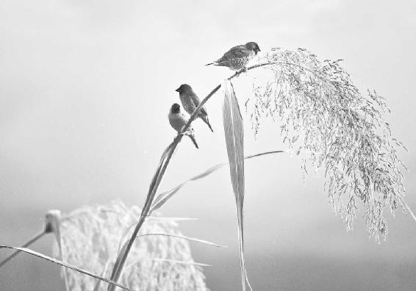

天地自有平衡法则。大自然的一切生灵，只有与其所处的环境共振和谐，才能体味生命之幸福。

所以，秋冬养阴的第一步就是吃些水果来润燥。你看，柿饼的霜就能治干咳。真正讲究的人都是吃来年的柿子，把当年收的柿子放在地窖里，第二年的秋天才拿出来吃，那会儿的柿子那涩劲就全没了。柿子如果刚收下来，它里面有一种鞣酸，一是能润燥生津，望梅止渴；另外，它有收敛性，一收敛就会形成一种结石在胃里，把胃都给吃硬了。可是吃来年的柿子，就没有这种涩劲，完全就是润肺了。

燕窝、海参、蘑菇等这些阴寒的东西，冬天吃最好，这会儿正好是养阴的时候。

梁冬：中国人活得真是优雅。

徐文兵：太优雅了。还有在秋天，我们要注意贴秋膘。

梁冬：夏天、冬天呢？

徐文兵：在夏天，我们一定要吃姜，因为夏天人体的阳气是发散在外的。相当于前方战事紧，后方的军力就有点空虚了。敌人要是这会儿乘虚而入，再去伤你肠胃的话，就是“太阳不长，心气内洞”。手太阳小肠本来是赤肠，结果给闹成冰块儿的话，那就完蛋了。到了冬天，绝对是补益的时机到了。大家都说冬天要进补，我说冬天要进益。燕窝、海参、蘑菇等这些阴寒的东西，什么时候吃最好？冬天，这会儿正好是养阴的时候。

夏天绝对不适合去炖一锅蘑菇汤来吃。首先这叫水土不服。水土不服有两种可能性：一是你到外地吃，一是你在本地把外地的东西拿来吃。

梁冬：夏天不适合吃？

徐文兵：夏天绝对不适合去炖一锅蘑菇汤来吃。我们现在一说蘑菇，就会想到云南采来的猪拱菌、鸡枞菌什么的。首先这叫水土不服，水土不服有两种可能性：一是你到外地吃，一是你在本地把外地的东西拿来吃。人现在厉害了，能把千里之外的东西瞬时空运过来。

我告诉你，得病早死的人，都是那些有本事的人，既有钱，又有势，能吃到别人吃不到的东西，最后把自己给吃死了。与其那样，还不如像咱们，方圆百里出产什么，咱就吃什么。你看穷人家的孩子长得都很结实，有钱人家的孩子反倒瘦瘦弱弱的。

得病早死的人，都是那些有本事的人，既有钱，又有势，能吃到别人吃不到的东西，最后把自己给吃死了。

梁冬：上天是公平的。

6.“以从其根”

人类是一部退化史，不是进化史

梁冬：接下来是“以从其根，故与万物沉浮于生长之门”。

徐文兵：“从”就是我从了嘛，跟着它走，叫顺从。你逆着它叫戗着、佐着、反着来。

“从”就是我从了嘛，跟着它走，叫顺从。你逆着它叫戗着、佐着、反着来。

梁冬：“以从其根，故与万物沉浮于生长之门。”

徐文兵：万物，不光是人。沉浮，阳气生起来叫浮，你看，给同一个人号脉，同样是桡动脉这个位置，冬天的时候，你得用点劲儿才能摸出来，因为他的阳气收敛进去了。到了春天，它又浮起来了，稍微一搭就摸到了。所以人体气的变化，古人叫它沉浮。春夏的时候，阳气浮起来了，嚣张地发散出去，表露出来；到冬天，阳气就收敛进去了。

梁冬：冬天脉浮在外面的话，说明什么？

徐文兵：死了。我小时候背过《濒湖脉学》。大家都知道，李时珍写有《本草纲目》。但他对中医的贡献，有比《本草纲目》更大的。

他写了本书叫《奇经八脉考》。平常中医用的脉都是十二正经，肝、心、脾、肺、肾、心包，再加上六腑——胃、大肠、小肠、膀胱、三焦、胆。只有那些道家修炼过后才能打通的是奇经八脉。奇经八脉走的是元气，它对唤醒人的自愈潜能的影响太大了。可是从《黄帝内经》以后，奇经八脉是怎么走的，有多少个穴，慢慢地都失传了。

到了明朝，李时珍说了一句话，他说“内景隧道，惟返观者能照察之，其言必不谬也”。就是说古代人说的这些经络，是那些大巫、大医们在观察自己的时候体会出来的感觉，他们记载的肯定不是错的。只是我们现在人的功能都退化了。

其实人类是一部退化史，不是进化史。你看，有了手机后，你还记你朋友的电话吗？有了GPS后，你脑子里还有地图吗？我们人类对这些东西越来越依赖，结果就是我们的本能越来越退化。后来李时珍写了一本书叫《奇经八脉考》，他把失传的奇经八脉，任脉、督脉、阴跷、阳跷、阴维、阳维、带脉、冲脉重新总结出来。所以跟着李时珍学医的话，我们等于又重新回到了中国那种本原道家的医学境界。

有了手机后，你还记你朋友的电话吗？有了GPS后，你脑子里还有地图吗？我们人类对这些东西越来越依赖，结果就是我们的本能越来越退化。

梁冬：那李时珍也是道家喽？

徐文兵：当然是道家了。第二，李时珍还写了一本书，是一本普及性的读物，叫《濒湖脉学》。他把历史上记载的二十七种脉象以歌诀的形式写了下来。比如说我们刚说到的浮脉，他说“浮脉惟从肉上行，如循榆荚似毛轻”，轻轻一摸就能摸到。“三秋得令知无恙”就是说，在春、夏、秋这三季，我们都有可能摸到浮脉。唯有一季是摸不到浮脉的，那就是冬天，因为它藏进去了。

“三秋得令知无恙，久病逢之却可惊”，一个病了很久的人，脉突然浮起来了，那就是真阳外越，元神快走了，快回光返照了。这是李时珍的原话。现在很多人想学中医，那我给大家推荐一个我的“启蒙老师”——李时珍写的《濒湖脉学》。为什么叫《濒湖脉学》，因为李时珍到晚年自号“濒湖老人”。

“三秋得令知无恙，久病逢之却可惊”，一个病了很久的人，脉突然浮起来了，那就是真阳外越，元神快走了，快回光返照了。

《濒湖脉学》其实说的就是沉浮。中医号脉有浮脉、沉脉。一般来说如果你感冒了，这时候正邪交争于体表，我们一摸就知道：哦，你感冒了。还有的人是一号脉，我说“你感冒了”，结果对方回句：“没有啊，我没事！”等回家第二天，“徐大夫，你真神了”！回家我就烧起来了。”为什么？因为他来找我看病的时候，他体内的正邪之气的斗争已经开始了，但他的烧还没发出来。这就是为什么中医通过号脉就能够预测一些事情。

另外，一号脉，没脉，摸不着。然后按到骨头了，手一拿开，留了仨指头印才摸着那个脉，这种病是什么？主沉，主里，就是病得很深。如果你摸到了这种脉，再摸到身体里面有一些包块，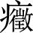（zhēng）瘕（jiǎ）积聚，那我建议你马上去医院做检查。

梁冬：有一次，我去参加巴菲特股东大会的时候，听到一个投资者在讲一个话题，挺有意思。他说现在的美国经济，从实体经济上来讲，其实并没有变好，但股市上突然出现了一波热潮，以他们投资人的眼光来看，这是非常危险的。

徐文兵：这就是回光返照。

梁冬：它属于在冬天的时候，脉突然浮起来了。

徐文兵：冒出来了，被煽动起来了。

7.“故与万物沉浮于生长之门”

活得不累的智慧

梁冬：什么是“故与万物沉浮于生长之门”？

徐文兵：当你“春夏养阳，秋冬养阴”的时候，你能体会到一种节奏感，而且是呈曲线发展的。如果你能跟上这种节奏的话，活得就不累。这就好像大雁飞一样，为什么大雁要排成“人”字飞？因为大家都扇动翅膀，形成了一股气流之后，大家都省劲。你顺着四季阴阳的变化走的话，你也会活得省劲。

当你“春夏养阳，秋冬养阴”的时候，你能体会到一种节奏感，而且是呈曲线发展的，会活得很省劲。

“沉浮于生长之门”，我觉得这只能说是一个养生的入门。比如说有人因为长了痤疮、青春痘来找我看病。我一看就问：“你是不是三班倒的护士？你是不是飞国际航班的空姐？”如果是，那你就别找我，别浪费钱，没用。

我在这儿给你调气调血，调阴调阳，调理脾胃的功能，结果你那个时差老是乱的，那就等于没调。根和本其实对应的是天地。你在根本上错了，我们只是人为地在枝枝叶叶上进行修补，有意义吗？最后你的病也好不了，我还坏了自己的名声。你说：“徐大夫，我找你十次了，你也没把我的痘给消下去。”问题在哪儿？在根本上。

根和本其实对应的是天地。你在根本上错了，我们只是人为地在枝枝叶叶上进行修补，有意义吗？

为什么古人要把“四气调神大论”放在“上古天真论”后跟着讲？四时的变化其实就是主宰我们身体运动的神的变化。很多人问我：“怎么用我的意识感染我的神？我饿的时候，紧张的时候，让它放松。需要的时候，让它勃起？”

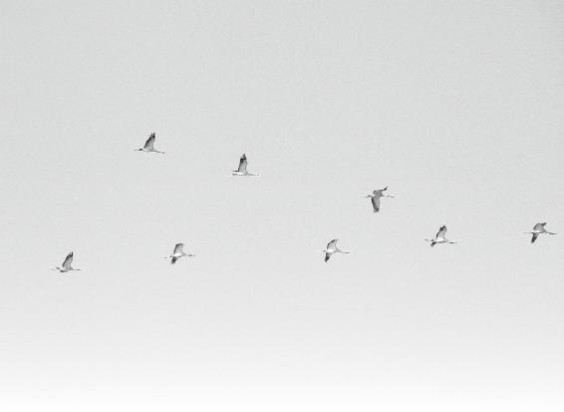

人应该像大雁一样，懂得怎样让自己“飞”得省劲。

如果它不听你的，那你得想个办法让它听。什么办法？其实是你听它的。它是跟着天地间那个神的节奏走的，你就让它顺着神的节奏走，这样就好了。最后，你的神跟你处得特快乐。

我觉得这个节奏是我们养生的最基本的节奏。离开了这个节奏，你不要谈其他，吃得再好，营养补充得再丰富，医疗保健条件再齐全，也是没用的。如果一个东西从根上坏了，那怎么救也是没用的。

不跟着四季的节奏走，你吃得再好，营养补充得再丰富，医疗保健条件再齐全，也是没用的。如果一个东西从根上坏了，那怎么救也救不过来。

8.“逆其根，则伐其本，坏其真矣”

跟天地作对，哪有好下场

梁冬：接下来是“逆其根，则伐其本，坏其真矣”。

徐文兵：圣人是从其根的，你如果逆其根，那你就是个傻帽儿。你在春夏不养阳，该热乎的时候，你把它给冰住了；到了秋冬，你不养阴，还去健身房锻炼，出一身的汗。那汗是阴，还是阳？

圣人是从其根的，你如果逆其根，那你就是个傻帽儿。

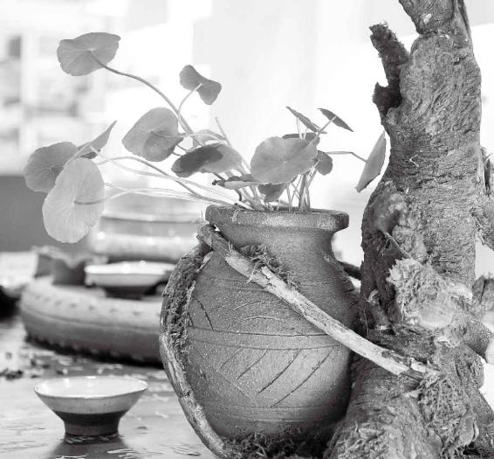

任何事情，如果坏了其“根本”，则一切都来不及了。

梁冬：汗主血，应该是阴。

徐文兵：当然是阴，体液嘛。然后还有人去减肥，去吐，去泻，那都是在秋冬不养阴，反而去伤阴的表现。你说这是不是逆着走，跟天地作对呀？你跟天地作对，那下场能好吗？我为什么说“本”是树干？

梁冬：伐其本。

徐文兵：你怎么不伐根呢？伐，就是砍树，如果你把支撑你生命的“根”“本”给弄坏了，那附着在根和本上的枝节、梢叶也就不存在了。同时，你还会产生许多奇奇怪怪、莫名其妙的想法。

如果你把支撑你生命的“根”“本”给弄坏了，那附着在根和本上的枝节、梢叶也就不存在了。同时，你还会产生许多奇奇怪怪、莫名其妙的想法。

梁冬：那什么叫“坏其真”呢？

徐文兵：“上古天真论”我们已经讲过了，“真”是我们说的元气，也就是真元之精和真元之气，这是我们的根本。我们讲了，脑髓储存在上面，渗透到下面炼精化气，然后沿着我们的脊柱上去，这条路线叫督脉；沿着我们腹部正中线上去的叫任脉。这就像把从根上发出来的气血和能量输送到人的枝干上一样。如果你把四时阴阳的秩序给弄乱了，第一，元精毁了；第二，元气毁了。所以《上古天真论》说“恬淡虚无，真气从之，精神内守，病安从来”。

如果你把四时阴阳的秩序给弄乱了，第一，元精毁了；第二，元气毁了。

9.“故阴阳四时者，万物之终始也，死生之本也，逆之则灾害生，从之则苛疾不起，是谓得道”

活得太细要出毛病

梁冬：什么是“故阴阳四时者，万物之终始也，死生之本也。逆之则灾害生，从之则苛疾不起，是谓得道。道者，圣人行之，愚者佩之。”

徐文兵：重点讲一下“从之则苛疾不起”这句话。就是说，当天地四时出现不正常的变化情况时，唯有圣人从之，“故身无奇病，万物不失，生气不竭”，“奇”其实写错了，应该是“身无苛病”。苛是细，比如孔子说“苛政猛于虎”。

梁冬：定得太细了。

徐文兵：为什么太细了？当一个领导事无巨细，事必躬亲，事事要过问的时候，这个领导绝对是一个要被开除的领导，他完蛋了。他自己很累，闹得底下人也很累。为什么？从根本上说，这人失心、失德了。真正的统治者是尊重员工的，他绝对不会在办公室里安个摄像头，他也绝对不会规定说上厕所只能花多长时间，他也绝对不会让员工去打卡。为什么？因为他没有蠢到那一步。人心是拿这些细则就能控制得住的吗？

当一个领导事无巨细，事必躬亲，事事要过问的时候，这个领导完蛋了。

梁冬：所以法家发展到后面就会有问题。

徐文兵：就完蛋。法家是在他明知自己失心、失德以后，还要维持统治而不得不做出来的。真正治人的话，他是“得人心者得天下”。你安排一个员工，让他每天早晨一醒来就很高兴——“我要上班去了”。高高兴兴地来你这儿上班，把到你这儿工作当成是一种享受，甚至还会产生一种自豪感和神圣感。这样的领导是得道的人，他管理的公司可以不要任何的规则、细则。相反，你规定人家几点上班，迟到几分钟就要扣钱，你知道出工不出力吗？咱都打过工，我是大学毕业，留校是搞行政，做秘书出身，咱都是看领导眼色长大的。所以这种苛政不得人心。

真正治人的话，他是“得人心者得天下”。

苛疾有两个表现，一是小毛病，这是指身体上的；另外，我研究人的身心问题后发现，很多人得的毛病就是因为活得太细了。北京话管这种“苛”叫鸡贼，也叫事儿。一说“这个事儿妈”“鸡贼”，就是说这人很算计，在不该算计的地方去算计。算计别人的时候，把自个儿也算计进去了，结果还闹了一身病。

很多人得的毛病就是因为活得太细了。

为什么？“苛疾”代表他心胸比较窄小，气脉不大通畅，容易在那儿堵。这种人还容易生疑。他不相信自己，也不相信别人，所以他在那儿算。他为什么要制定那些规章制度？因为他不相信别人啊。这种人的身体属于那种阴寒负面的状态，所以他表现出来的是阴寒负面的思维和情绪。

我经常跟人说，疑不是不相信，它比不相信还要差。相信别人有四个层次：第一，我相信你；第二，我不怀疑你；第三，不相信你；最不好的一个是——我怀疑你。所以老有疑心的人，落实到心理疾病上，就是强迫症。容不得一点儿瑕疵，一点儿不干净的东西。跟人接触完了以后会反复地洗手，这种人没法儿跟人打交道。为什么？他觉得别人都是脏的。你再往下推论，他觉得他自个儿都是脏的。

相信别人有四个层次。

10.你有“疾”还是有“病”

徐文兵：有个网友给我留言说：“徐大夫，我从小就身体特别好。有一次我发烧，烧得特别厉害，过了一晚上，第二天就好了。你看我这是不是有什么病啊？”我说：“你没病，你得的那个叫‘疾’。”那什么叫“疾”？来得快、去得快，外伤叫“疾”。那什么叫“病”？

通过现代医学手段检查能发现器质性病变的，叫“有病了”；来得快，去得也快的，比如发烧、上火、受寒，这都不是病，找不着客观证据，这叫“疾”。

梁冬：病是从内到外的，就像灵火。

徐文兵：这是一种说法。刘力红老师有过这种解释：丙是把柄，炳然昭张，火字边带个丙，是彪炳史册；木字边带个丙，就是把柄。都是有了明显的证据了，也就是说，我们通过现代的医学手段检查能发现器质性病变的，这叫“有病了”。来得快，去得也快的，就是个能量病，比如说发烧、上火、受寒，这都不是病，没有证据的东西，找不着客观证据，这叫“疾”。

我们经常问别人“别来无恙”，“恙”是吃的时候有点儿吃多了，是小毛病，偶感风寒，微染小恙。我不能一见面就问别人“你没病吧”，这是找打。说句“别来无恙”，没事儿。所以，“恙”几乎算不上病，因为它不带“疒”。

这个“病”字的另外一种解释，就是“疒”其实是床的意思，就是说人得病以后要躺在床上。中医看病叫什么？临床，君临天下，我亲自到你床前给你看病。

中医看病叫什么？临床，君临天下，我亲自到你床前给你看病。

11.养生说到底就是保本

梁冬：前面我们讲到了“故阴阳四时者，万物之终始也，死生之本也，逆之则灾害生，从之则苛疾不起，是谓得道”。

徐文兵：我再说一下“死生之本”。“本”是树干，“末”是树梢。干如果坏了，那梢儿就不存在了。中医里有句话叫“治病求本”，那么诊病求什么呢？

梁冬：诊病求末。

徐文兵：大家学中医要学会举一反三。人的“本”（形体上看得见的本）是什么？就是我们的主干——身躯、躯干。简单地说就是“身”。末梢在哪儿？手上、脚上。一棵树得病了，最早会表现在树梢、树叶上。树叶枯黄了，逐渐掉了，树梢也慢慢枯萎了。如果你是个得道的高人，一看叶子黄了，树梢枯萎了，就知道“哎哟！树病了”。压根儿不要等到树干枯朽，树根糜烂，只需从梢节上就可发现它病了，就会赶紧给它治。这叫“圣人不治已病，治未病”。

很多内在的重大疾病最早的征兆不是表现在身体的躯干而是表现在我们的手和脚上。

我们在诊断的时候经常要用到手诊。一看手，你有什么征兆，有什么病，就能知道个大概。很多人问我这有没有道理，我说当然有。很多内在的重大疾病最早的征兆不是表现在身体的躯干，而是表现在我们的手和脚上。我们去做足底按摩的时候，帮我们按摩的工作人员就会反映说你肾不好，泌尿系统不好，或者是有头疼的毛病，我说对了。梢节上表现出来，就是“人老先老腿”，就是说当你气血不足的时候，身体会“舍车保帅”，它肯定是先舍梢节。

梁冬：离心比较远的地方。

徐文兵：我们说养生就是保本，什么叫“保本”？就是保证躯干、心脑的气血供应通畅。当你感觉腿脚不灵便、气血过不去的时候，有一种治法是马上去捋胳膊、刮腿，让气血流通起来。但这种治法行得通吗？

养生就是保本，什么叫“保本”？就是保证躯干、心脑的气血供应通畅。

梁冬：那用什么办法呢？

徐文兵：要治病就要顺人的性。你知道他腿脚为什么不行吗？因为他体内供应心脑的气血都不够了，所以他才舍了腿来保护心脏。你一进医院，上来个医生就把供应心脑的气血分出一部分往腿上流，这叫“逆其性”，等待你的结果就是让身体情况更差。所谓“治病求本”，就是身体上的毛病表现为末梢的问题，那你就得先调理你的躯干，我保证等你的躯干有足够的气血供应后，你体内多余的气血自然会流到那儿去。

有家医院给人做心电图试验，查完心电图说没事儿，然后说再来做个“运动平板试验”，就让人上跑步机，背上那心电图检查线。这是一种检查方法，当你在剧烈地运动时，心脏的功能负担就会加重，然后心肌的某些缺血症状就能表现出来，这叫诱发心肌缺血。这种诊断是有危险的。结果这人心梗突然发作，死在了跑步机上，最后家属就跟医院打官司。

梁冬：阿弥陀佛！

徐文兵：这件医疗事故说明，当我们本身的心血都供不应求的时候，就应该让肢体保持不动的状态。但有些人说我要锻炼，要健身，于是去跑步。结果本来应该流向心脑的血被强迫着流到了四肢上，结果就是猝死。我们看有一些人死在了健身房的跑步机上。

当我们本身的心血都供不应求的时候，就应该让肢体保持不动的状态。

要我说，健身房应该叫“健体房”，很多人是健体而伤身。

所以说到身体，第一，躯干是本。人缺胳膊少腿儿的，这人还能活，但是如果没有躯干，这个人就完蛋了。躯干是我们的本。但在生活中，我们不少时候是颠倒黑白，本末倒置的。

健身房应该叫“健体房”，很多人是健体而伤身。

“死生之本”，也就是生命的开始和终结，它也是跟四季阴阳的变化相对应的。我们一定要顺着走，不要逆着干，“逆之则灾害生”。

我们经常祈祷说要没灾没病没害，但如果你跟老天较着劲干的话，小灾小病、大难大害就会不断发生。如果你顺从它走，那就连点儿小毛病都很少发生。就连吃饭、上厕所都觉得是快乐的，很享受。人一不健康，吃也难受，拉也拉不出去，就是拉出去了，人也是痛苦的。尿不出来痛苦，尿得太多也痛苦，反正就是觉得自个儿身体里的神乱了。

这时候，你就要从“根”上，从四季上来调理身体。跟着四时阴阳的变化走，你也就算个得道的人了。所以“上古天真论”说“上古之人，其知道者，法于阴阳，和于术数”，首先他知“道”，然后他“法于阴阳”，就叫“得道”了。这等于是“上古天真论”的一个延伸、扩展，叫“是谓得道”了。

如果从“根”上，从四季上来调理身体。跟着四时阴阳的变化走，你也就算个得道的人了。

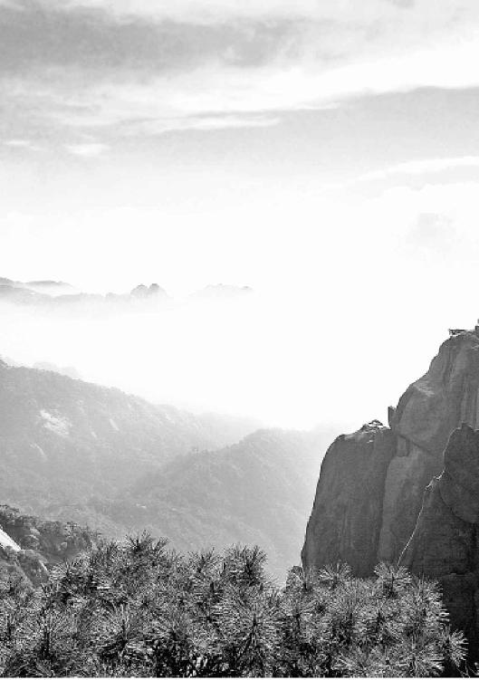

很多人痛苦不是因为外界环境、人际关系的困扰，而是因为自己的内心在打架。

第九章:最好的活法是“顺应天性”

为什么有的单身女性没有相亲的欲望，就连结婚也感觉没意思？

很多人痛苦不是因为外界环境、人际关系的困扰，而是因为自己的内心在打架。整天就处在一个自己拎着自己的头发往死里拽的那种状态，很痛苦。

大家应该尝一尝“顺四时”“通神明”后得道的那种感觉，太美妙了。

经文：

道者，圣人行之，愚者佩之。从阴阳则生，逆之则死，从之则治，逆之则乱。反顺为逆，是谓内格。

是故圣人不治已病治未病，不治已乱治未乱，此之谓也。夫病已成而后药之，乱已成而后治之，譬犹渴而穿井，斗而铸锥，不亦晚乎！

1.“道者，圣人行之”

按自己的“天性”去活

徐文兵：接下来是“道者，圣人行之”。

梁冬： “行之”，就是身体力行地去实践嘛。但是，“愚者佩之”怎么解释呢？

“坐而言不如起而行”。

徐文兵：我们先说说圣人。圣人是先知“道”，知道怎么回事儿。知这个“道”的起伏变化规律了，然后“行之”。有句话叫“坐而言不如起而行”，就是说你“知”这件事了，但你不去实践它，那等于无知。“语言的巨人，行动的矮人”，做这样的人是很失败的。另外，当你“知”一件事情以后去“行”它，这中间是有难度的。为什么？

梁冬：因为还有熟练程度。

徐文兵：还有意识上接受了，内心不接受的原因。我经常说“心”和“意”是两回事。“心”是本能、元神；“意”是指我们后天接受的教育。很多人在意识上接受了这个事，但他发自内心地不认同。

我前一段时间去日本，看见东京有座铁塔，建了五十多年了。上面大概二百多米高的地方有个平台，铺的是透明的玻璃地砖，你站在上面就能看见底下的车和人。当时，我在意识上知道踩上去是掉不下去的，因为它是玻璃钢构成的嘛！但是好多人都伸不出脚，踩上去走走还是害怕啊！

“心”是本能、元神；“意”是指我们后天接受的教育。很多人在意识上接受了这个事，但他发自内心地不认同。

这就叫“知”，你虽然“知”晓掉不下去，但你的内心还是不认同，身和心之间还是有距离，有分裂的。

实际上，真正做人就要做到自己的心和意是合二为一的。很多人痛苦不是因为外界环境、人际关系的困扰，而是因为自己的内心在打架。心刚刚冒上来一个想法，意就来反对；或者是意冒上来一个念头，心又来反对。整天就处在一个自己拎着自己的头发往死里拽的那种状态，很痛苦。

什么是“三岁看大，七岁看老”？

梁冬：一脚踩刹车，一脚踩油门。

徐文兵：就是这种状态。“心”和“意”之间为什么会出现这么大的矛盾？这就跟我们从小受的教育有关。父母老想把我们培养成一个有用的人，而为谁所用呢？为别人用。所以树林子里面有用的木材全被砍了，留下来的树全是歪七扭八的，不能用。《庄子》说过，要把人培养成有用之人，这说法本身就是个谬论。

人应该怎么活呢？应该顺应自己的天性去活。所以最好的教育孩子的方法是什么？我们经常说“三岁看大，七岁看老”，三岁之前自由观察他的天性，三岁到七岁这段时间就应该顺应他的天性来诱发、启导他，让他去做一些事情。这样长大的孩子将来一辈子都会活得不拧巴、不扭曲、不变形。他的身心是和谐、统一、一团和气的，他自个儿活得高兴，周围的人跟着也活得很舒服。这就是正确的教育方式。

要把人培养成有用之人，这说法本身就是个谬论。

为什么家长要从小教育孩子“你应该这样，应该那样”。为什么都喜欢把自己从小没实现的愿望强迫加诸在孩子身上。我最近治疗了几个患有强迫症的孩子，发现更应该接受治疗的是他们的妈。

梁冬：有些父母想当然地把小孩生出来，然后一厢情愿地按照自己的愿望去培养。

强迫症的孩子，更应该接受治疗的是他们的妈。

徐文兵：结果就是“逆其根、伐其本”，孩子倒是按他的意思长大了，称了他的心，如了他的意了，但孩子的心被毁了。

2.如何激活自己的“本能”

徐文兵：刚才我们说到了“行之”，为什么有些事，我们在意识层面接受了，但就是不去行动呢？实际上是没有发自内心地接受。

如何让一个人发自内心地接受一件事？那就去调他的情，动他的心，动他的神。

怎么能让一个人发自内心地接受一件事？调他的情，动他的心，动他的神。光通过言语的力量来调动他，没用。就像你上到铁塔的那个玻璃平台的时候，别人说什么底下是玻璃钢，有保险的，没事儿，你走走吧。你还是会犹豫再三，因为这不是理性能解决的问题。

现在很流行的一种训练叫“拓展”。它能帮你把“心”和“意”合起来。就是到野外去，给你绑上保险绳，然后跳独木桥，或是跨过一个深涧。在意识上，你明明知道摔不死，但就是跨不出那一步。很多人泪流满面，最后退下来了。为什么？因为他的心很弱，接受不了这种刺激。

还有一种训练是让你站在一墩矮墙上，后面有几个人伸着胳膊做出接你的姿势，让你身体笔直往后倒，后脑勺着地，你倒不倒？如果你发自内心地认同你的团队，那你就能倒；如果你心里不相信他们，那你就倒不下去。尽管在意识上，你不断说服自己“他们会接着我的，会接住”。

所以在平时，我们一定要训练自己，一要得“道”，二要知“道”，三要行“道”。“行道”是一件很痛苦的事情，像我读的大学是六年制的，毕业后做住院医、主治医，到后来，我当年的很多同学都改行了，为什么？大家虽然都知“道”了，但最后不去行“道”了，这实际上是一个感情问题。

在平时，我们一定要训练自己，一要得“道”，二要知“道”，三要行“道”。

所以我想我从小受我妈的那种教育感染，可能已经动了我的神，我就是别人都改行了，或者前面有更好的诱惑等着我去做，我都没有改。那会儿，我外语好，我可以去做别的事情，甚至去做买卖，我到了美国我可以改行嘛！为了挣钱嘛！但我依然没改。

为什么？我觉得就是我小时候，三岁到七岁那会儿，母亲给我的影响已经调了我的神，让我坚定地走行医、教书这条路，然后在生活中实践它。在这个过程中，我也坐过冷板凳。别看现在大家说挂我的号有多难，我当年坐冷板凳的时候，大家没看见。但是我咬着牙走过来了，因为我相信自己选的这条路是对的。

梁冬：正心诚意！

徐文兵：你看，把“心”和“意”这两者合二为一以后，什么事都可行了。

把“心”和“意”这两者合二为一以后，什么事都可行了。

梁冬：而且是先正心，后诚意。

徐文兵：比如说举办婚礼，搞个仪式，进行宣誓，从意识层面上判断，这有用吗？签了合同都可以毁约！那宣誓干什么？这其实主要是在调神，在调动你的情绪，激起你产生一种神圣感，让你发自内心地接受这件事情。

梁冬：我个人认为，西方的婚姻是在教堂里完成的，是要互相宣誓的。东方的结婚方式本来还挺神圣的，但一闹洞房就把一件挺严肃的事情给荒谬化了。

徐文兵：我们现在把很多事情都娱乐化和低俗化了，特别是看到神圣的事物时产生的那种肃然起敬的敬意，全毁掉了。现在好多人到寺院去烧香，还计较要烧多少钱的香，这就相当于是在卖人们对它的一种敬意和神圣感。人们对你发自内心的那种尊敬，值多少钱？我说那是无价的。而我们现在内心的那种神圣感消失了，没有了。

我们现在把很多事情都娱乐化和低俗化了，特别是看到神圣的事物时产生的那种肃然起敬的敬意，全毁掉了。

我看见很多人就像行尸走肉一样，两眼无神。我也看到不少人在一些细节、条目上下功夫。但我看到那些真正成事的人，他的脚后跟是有一种力量，眼中是有神采，内心里也有一种信念和信仰的，而且他的后脊梁会产生一股发热的神圣感。他不仅信他坚持的东西，而且还在不断实践。这样做本身就有一种魅力和感染力。

真正成事的人，他的脚后跟是有一种力量，眼中是有神采，内心里也有一种信念和信仰的，而且他的后脊梁会产生一股发热的神圣感。

跟随他的人可能会说“即使工资拿得不高，我也要跟着你干”，为什么？因为他们在干的时候有一种幸福的感觉。

梁冬：曾经有人说追女孩，最重要的就是你得投入到你的工作里面。你甭管做什么事情，你一专心的时候，就会有魅力。

老天爷通过天造地设，让我们成为一个人多不容易啊！有多少神奇的东西被我们自己毁掉、淹没、蒙蔽掉了？中医只不过告诉你说“你有这个本事，你应该这样”，而不主张你去拧巴，扭曲着过日子，最后造成一种变态的结果。

徐文兵：“精诚所至，金石为开”。古代那么硬的玉是怎么雕？怎么琢出来的？大家不妨想一想，那个雕玉之人的精神状态，现在有几个人能达到？那种状态出来的时候，绝对金石为开。李广射箭的故事大家都知道，某日他喝醉了，忽然看见前面卧了一只老虎，搭弓一射，“啪”的一声射进了。第二天一看，所谓的“老虎”原来是块石头，那支箭就在石头里。然后他重新站在几丈开外搭弓射箭，怎么射也射不进那块石头了，因为当时射“老虎”的那个状态没有了。所以大家一定要记住，天赋予了我们很多东西，就好像我们买了照相机、电脑，最终到照相机、电脑坏了以后，很多功能我们还是没用上。

梁冬：我们对身体的开发也是这样。

徐文兵：老天爷通过天造地设，让我们成为一个人多不容易啊！有多少神奇的东西被我们自己毁掉、淹没、蒙蔽掉了？中医只不过告诉你说“你有这个本事，你应该这样”，而不主张你去拧巴，扭曲着过日子，最后造成一种变态的结果。

很多人身上都有超乎于别人的神奇东西，那叫“本能”。

现在很多人身上都有超乎于别人的神奇东西，有人说这是特异功能，我说那不是，那叫“本能”。要我说，晚上睡不着，白天醒不了，言语恶毒，行为乖张，那才叫特异功能。

晚上睡不着，白天醒不了，言语恶毒，行为乖张，这才叫特异功能。

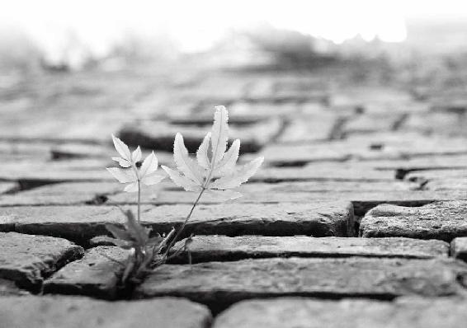

真正成事的人，他的内心有一种坚持，这种信念让他全身充盈着一种幸福感。

3.“愚者佩之”

不知道往哪儿走叫愚人

梁冬：“愚者佩之”如何解释呢？

“愚”就是指蠢货、愚笨的人。

徐文兵：我上大学的时候，曾问过老师什么叫“愚者佩之”？老师说：“‘愚’就是指蠢货、愚笨的人；‘佩’是通假字，通‘背道而驰’的‘背’。这句话的意思是说圣人是行道的，而愚的人是背道而驰的。”我听完后，当时就觉得他解释得不对。如果“佩”字可以这么通假的话，那所有的字都可以这么通假了。那什么叫“愚”？

梁冬：愚公移山！

徐文兵：他就是一根筋，头脑钻在一个角落里出不来的那种人。

梁冬：阿甘。

徐文兵：喜欢钻牛角尖儿的人。有个成语叫“向隅而泣”，心思陷在一个角落里出不来，没有出路。蠢货是瞎走，而愚人是不知道往哪儿走。我们敬佩某个人的时候喜欢讲“佩服”，那什么叫“佩服”？在古代，这是中医里两种调理身体的方法。

蠢货是瞎走，而愚人是不知道往哪儿走。

比如说，我们在身上佩一些玉、珠子，或者是其他东西，还有人佩戴牛皮绳或是弓弦，这样能起到治疗身心的作用。如果你平时老优柔寡断，那佩个玉玦能提醒自己：“哎呀，我要做决定，要有决断力。”鸿门宴上范曾几次举起玉玦，就是在提醒项羽赶紧下决定，杀刘邦，摔杯为号，你赶紧宰他，这叫“玦”。

我们在身上戴个玉，护一下自己，这叫“佩”。另外一种中医的治疗方法叫“服气”，就是在内衣里边带个香囊，里面装点药，你闻到那个味儿就能治疗某种疾病。

“佩”和“服”之间的区别在哪儿？“服”是在内衣里附上一个香囊，穿在里边看不见；而“佩”是挂在外面的，环佩叮当嘛。

“佩服”在古代是中医里两种调理身体的方法。

“愚者佩之”是什么意思？愚者知道这是个好东西，于是就挂在外面当幌子，做给别人看。其实他根本就不是真信这个东西，也不是在身体力行地去实践它。

在身上戴个玉，护一下自己，这叫“佩”。“服”是在内衣里附上一个香囊，穿在里边看不见。

我爱看课外书，等我妈一进门，我就赶紧把正经的书拿出来。我妈早就看穿了我那点儿伎俩——“腰里别个死耗子，假装打猎”。所以，“愚者佩之”的意思是把《黄帝内经》这本书经常放在自己案头，跟别人说话的时候，还要经常带出几句《黄帝内经》原文。结果真正到了需要“春夏养阳，秋冬养阴，昼出夜伏”的时候，他就整天该睡觉的时候却在那儿熬夜！白天该干正事了，他还在那儿挂着幌子让别人看。自个儿根本就不信，也不去“行之”，这就叫“愚者佩之”。

“愚者佩之”：知道这是个好东西，就挂在外面当幌子，做给别人看。其实他根本就不是真信这个东西，也不是在身体力行地去实践它。

梁冬：刚才讲到“愚者佩之”时，我很奇怪，你明明知道“佩”是这个意思还跑去问老师？

徐文兵：上大学的时候真不懂。我当时只感觉他说得不对，但什么答案是对的，我也不知道。不过，钻研中医的“种子”埋下来了，精诚所至，金石为开。我也是在研究“佩服”的时候，突然想到“愚者佩之”不就是挂在外面让别人看到嘛。

梁冬：切中我们自己呀！“愚者佩之”的意思是我们一定要身体力行。就像以前我们说的，老是讲文学的，永远不会成为文学家；老是讲管理的，他也永远不会成为管理者。

徐文兵：为什么我要跟大家说阴阳变化，四季更替，包括昼夜变化这些规律，因为我是这方面的得益者，受益者。

梁冬：就是身体力行的。

徐文兵：咱年轻过，也折腾过，也尝过折腾的滋味，但折腾完后突然觉得这样做好像不行，这才“复归于道”。等我再去这么做的时候，突然发现自己精力充沛了。

年轻过，也折腾过，但折腾完后突然觉得这样做好像不行，这才“复归于道”。等再去这么做的时候，突然发现，自己精力充沛了。

我讲《黄帝内经》，给很多人的印象是，我好像是个研究《黄帝内经》的人。其实不是，我是个大夫，一周工作五天。原来我一周工作六天，一天八个小时都在看病。那精力从哪儿来？我不逆阴阳，不逆四时。另外，当我身体力行以后，我突然发现自己很有灵感。

大家都在干活，为什么有人干着干着，突然掏出一张小纸条就能写一句诗，但有些人干完以后啥感悟也没有？这其实就是所谓的灵感，是跟天地神灵沟通时突然出现的一种现象。这就像我们把收音机调到某个频率以后，突然收到了某条信息。古人讲“文章本天成，妙手偶得之”，老天已经把这篇文章写好了，如果你把接收器调到了某个恰当的频率，那灵感就涌现了。所以大家应该尝一尝“顺四时”“通神明”后得道的那种感觉。

大家应该尝一尝“顺四时”“通神明”后得道的那种感觉，太美妙了。

梁冬：所以冯小刚是这样吹捧刘震云老师的，他说：“您哪是写文章，您那文章只不过是上帝透过您的笔给划拉出来了。”

徐文兵：我特别喜欢冯小刚，我觉得那个人很真，不在那儿装。说到中医看病，举个例子，“扁鹊救虢太子”的故事大家都知道，虢太子都已经死了，装进棺材了，结果扁鹊又把他给救活了。这是《史记》里明确记载的一个故事。

然后，大家都说扁鹊能起死回生。当时，扁鹊就说了一句：“余非能生死人，因其自当生，余使之起尔。”意思就是说：“他的生机还在，我不过是扶了他一把。”所以。有的人看中医把病给治好了，就说“啊，你妙手回春，神医！”不对，因为那个人的生机根本都还在，命不该绝。我们只是扶了他一把。

我以前治过一些外国朋友，治好了以后，人家都是感谢他们信的上帝。那会儿我正年轻，还曾暗自嘀咕：“你怎么不感谢我？”

其实，他们认为是上帝通过医生的手，把他的病给治好了。所以，他们后来就说：“徐大夫，我们会为你祈祷的。”

现在我突然发现，一个人发自内心地赞美你，为你祈祷，那是无价的。

当时我心想：你多给我点钱不就完了？祈祷算什么呀！现在我突然发现，一个人发自内心地赞美你，为你祈祷，那是无价的。这就是我现在的体会。

4.“ 从阴阳则生，逆之则死”

分不清阴阳的人叫王八蛋

梁冬：接下来是“从阴阳则生，逆之则死，从之则治，逆之则乱”。

徐文兵：“从阴阳”之前要“知阴阳”。这句话好像有点儿啰嗦，但事实上有些人真的分不清阴和阳。举个简单的例子，在生活中，有些人总找不对男女厕所，经常走错。这种分不清阴阳的人，我们叫他“混沌”——混沌一片，分不清。有个骂人的词叫“混蛋”。什么叫混蛋？

生活中，有些人总找不对男女厕所，经常走错。这种分不清阴阳的人，我们叫他“混沌”——混沌一片，分不清。

梁冬：就是蛋清、蛋黄不分。

徐文兵：鸡蛋有蛋黄、蛋清，有阴阳。那谁属阴？谁属阳？

梁冬：我看蛋黄应该是阴，因为它是成形的。

徐文兵：你看蛋黄居中，又是成形的，属阴，而蛋白属阳。所以，中医里有个方子叫“黄连阿胶鸡子黄汤”，它就把蛋清去掉了，单将蛋黄打在药汤里，能治虚劳、虚烦不得眠，心中烦不得卧，也就是失眠症。中医讲察色按脉，先别阴阳。作为一个人，你连阴阳都分不清楚，男女都不分，你还给人看病，那你就是混球。

为什么说“混蛋”呢？有的蛋是既没有蛋清，也没有蛋黄的，混沌一片。这个蛋是什么蛋？王八蛋。所以，混蛋就是王八蛋。

所以顺阴阳之前先分阴阳，你才知道是应该顺阳还是顺阴。春、夏属阳，秋、冬属阴，然后你跟着走。不然的话，小心成为那种混沌不分的人。

梁冬：知了阴阳之后，然后从阴阳嘛！

徐文兵：“初九，潜龙勿用”，这叫养阴；嚣张的时候，那叫养阳。但不论是养阴，还是养阳，我们都不要过头。

梁冬：过犹不及嘛。

徐文兵：就是“亢则害，承乃制”，过头了就容易出问题。

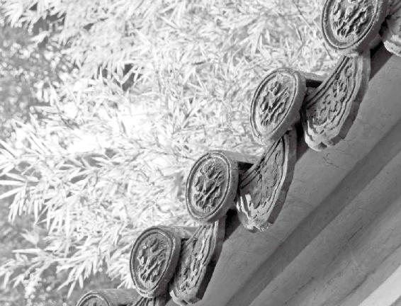

不偏爱，懂节制，方得长久。人生万事都是如此。

5.“从之则治，逆之则乱。反顺为逆，是谓内格”

伤什么别伤神

梁冬：刚刚我们讨论到了“从阴阳则生，逆之则死”，接下来是“从之则治，逆之则乱”。请问“治”是什么意思？

一切尽在掌握中，身体的一切都在心的控制之下，这叫“治”。

徐文兵：毛主席以前有句特别有名的话，叫“天下大乱达到天下大治”，失去控制叫“乱”。一切尽在掌握中叫“治”。那是谁在掌握？

梁冬：毛主席。

徐文兵：毛主席是国家元首。那我们的身体谁来掌握？

梁冬：心。

徐文兵：“心者，君主之官，神明出焉。”身体的一切都在神明的控制之下，那叫“治”。如果身体的某个角落突然长出一个不阴不阳的东西，不断地繁衍，诱使细胞无限增生，这就是癌症、肿瘤。这是神明失去了对它的控制，或者我们说：“唉！本来只有一组控制身体的系统，却发出了两个信号。”有些人称之为自身免疫性疾病。本来身体的各个系统都是受心神控制的，结果它自己分泌了巨噬细胞去杀死自己的胶原细胞，腐蚀我们的关节、器官，这就叫内斗、内乱、内格。

本来只有一组控制身体的系统，却发出了两个信号；本来身体的各个系统都是受心神控制的，结果它自己分泌了巨噬细胞去杀死自己的胶原细胞，腐蚀我们的关节、器官，这就叫内斗、内乱、内格。

你如果发现自己得了这种病，从根上找原因，肯定是四时阴阳给逆乱了；如果你顺从阴阳的变化，那“从之则生”，这里的“生”不光是广义上的“生”。有人经常说“我的免疫系统功能不好，白细胞少”，那为什么白细胞不生？这时候你就要想想自己在春天干什么了。为什么你的精子存活率低下，为什么你的卵子、卵泡发育不理想？那就想想春天到底干了一些什么吧，这些问题都与“生”有关。

为什么有的单身女性没有相亲的欲望，说没意思，就连结婚也感觉没意思？这跟情有关。我们说发情的那种心态，那种青涩状态是在春天生的，到夏天，这种情感状态就变成爱了。这个人没有爱，没有欲望，整天唉声叹气的，为什么不生、不长？因为她逆着季节做事了。

为什么有的单身女性没有相亲的欲望，就连结婚也感觉没意思？

梁冬：夏天要生长，它不是一个适合分手的季节，谈分手应该在秋天。

徐文兵：跟着阴阳走——“从之”的话，身体会在安定的、受心神控制的状态下达到一种平衡的状态。

人的脏腑之间本来是有一种生克平衡的，很多人说：“咱们都生吧！”不对，五行里有个观点叫“生克制化”，本来“土”要泛滥了，木能控制它；如果树长得太大，自有金来控制。它们之间是有相生相克这种巧妙的规律在控制的，如果这一切尽在掌握，那心神就没乱。心神一乱，比如说很多人有这样的观点：“我都七十岁了，还移植了一个年轻人的心脏，那我的身体该有多好！”

梁冬：到时候，它肯定不协调。

徐文兵：你七十岁了，本来有一颗比较衰弱的、心率比较慢的心脏在那儿跳。作为一部“老爷车”，这样的心脏跟它对应的身体是匹配的。但是你突然移植进来一颗“嘭嘭”乱跳的，强健的心脏，作为心脏本身，它是好的。但对系统来说，就是个灾难了，因为它会导致系统加速崩溃。最后心脏是变强了，但是谁弱了？肺！这个人最后死于肺病。因为在五行里，心对应的是火，火克金。

很多报道说，做心脏移植的人最后往往死于肺病。结果医生宣布说：“我们很成功，心脏没出问题，他死于肺病，是得了另外一种病。”很有智，很无慧。这就是不把人当成一个系统来看的结果。所以“从之则治”，让你的心神去君临天下，统一治理你的“国家”。如果你非要逆着四季的节奏走，那你体内的神最后就不知所措了。比如说夏天，你突然从特别热的地方进到一个冰冷的房间里，神就不知道是该打开还是该闭合毛孔了。接收过几次这么错乱的信息后，你体内的神就有点儿崩溃了，最后它就干脆撒手不管了，你爱怎么着就怎么着吧！

如果你非要逆着四季的节奏走，那你体内的神最后就不知所措了。

现在夏天得感冒的人特别多。有一段时间，我的朋友推荐我去做那种类似火炕的治疗。就是在大都市里，工作人员把一个石头台子烧热了，让一些人躺上去发汗。

我看到后就问：“这眼看就要到春天了，天气慢慢变热了，你们这生意就不行了吧？”

对方说：“老板！你可说错了，越到夏天，我们这里的生意就越好。”我说：“为什么？”

“现在那些女孩吹空调吹得肩膀疼、腿疼、腰背疼的，到我们这儿一睡热炕，发出来一身汗就好了。”

你看，现在的人整个儿“逆阴阳”以后，把自己体内的神闹得特乱。“神”本身也觉得特痛苦——“我到底该怎么办？”

现在的人整个儿“逆阴阳”以后，把自己体内的神闹得特乱。“神”本身也觉得特痛苦——“我到底该怎么办？”

大都市里的人大热天的睡热炕，为什么？因为他们吹空调在先。有一个报道说，科学家提醒大家，在夏天凉菜吃不了的话，最好倒了，别往冰箱里放。热菜放冰箱里，第二天你吃的时候还得热一下，不管是放进微波炉里热也好，还是蒸或者炒也好，你都得热一下才能吃。但是凉菜拿出来，你就凉着吃了。这样对身体真的很不好，绝对很糟糕。而且大家记住，古人吃凉菜全是为了下酒，因为要烫一壶热酒喝才吃凉菜的。我们现在又不喝热酒，有些人喝的是冷啤酒，你还上盘儿凉菜。这样的人无知是肯定的，无觉也是肯定的。吃了不舒服，他也不知道。这就是“逆之则乱”。

梁冬：什么是“反顺为逆，是谓内格”？

徐文兵：本来我们是跟着四时的阴阳变化，顺着自然规律走的，这是动物的本能。但现在我们偏偏加了一些人为的意识进去。学了点所谓的学科，最后把本来顺的这种节奏搞成逆乱的了，你体内就开始“内格”了。什么叫“内格”？格就是格斗、内斗，起了内乱。我说很多人得病后，最终不是被细菌、病毒杀死的，而是自个儿把自个儿给杀死了。

什么叫“内格”？格就是格斗、内斗，起了内乱。很多人得病后，最终不是被细菌、病毒杀死的，而是自个儿把自个儿给杀死了。

梁冬：其实很多时候，我们都是自己在跟自己打架，最后受伤了。这就相当于用左手打右手，不是左手受伤，就是右手手伤。

徐文兵：这就叫“医得眼前疮，剜却心头肉”，总是在拆东墙补西墙，拆损了这个去填补另外一个。

梁冬：那“格物致知”的“格”是什么意思？

梁冬：首先它稍微有点儿固定，就是说定格了，动得不是太厉害。所谓的“物”，它不是气，而是有形有质的东西，所以它能固定下来让你仔细地看。

很多时候，我们都是自己在跟自己打架，就相当于用左手打右手，不是左手受伤，就是右手受伤。

我们研究尸体，这也叫“格物”。上大学一年级的时候，我们先接触的是尸体解剖课，那一学期我们都没吃过肉。为什么？心理冲击太大了。每天都闻着福尔马林的味儿，去扒拉那具尸体，这叫“格物”。但是大家想过没有？尸体和活体的区别在哪儿？推动这一堆肉运动的能量从哪儿来？胃在这儿，它为什么不蠕动呢？这你就从格物上研究不出来了。这个问题，你从知的程度上已经研究不了，只能靠悟。

你体会一下，背后推动身体各系统运作的能量是什么？这就研究到气了。但是气又从哪儿来？谁给它这个信号？怎么就让它从东走，不从西走？怎么才能让它从下而不是从上蠕动？这就跟我们体内的神有关了。

所以我认为“格物”是一门初级学问，是“知”的学问。格物而致知，这就是一个智的层次了。我们真正要去研究慧，体会那种极端抽象的，你看不见的东西。肉眼能看得见，手能摸得着，或者你借助某种仪器就能看得见、摸得着的东西，那都叫“物”。真正去研究那种看不见、摸不着的高层次，那就需要你的慧，这叫开慧。

“格物”是一门初级学问，是“知”的学问。格物而致知，这就是一个智的层次了。

梁冬：我们从“是谓内格”讲到“格物致知”，还是讲回“内格”吧。

徐文兵：刚才我说了几种比较明显的病理表现。你看有些人自残，比如小孩子把自己的手咬得血珠子直冒；还有那些得了抑郁症的人则喜欢把自己的手臂划得一道一道的鲜血直冒。这就是“内格”，谁伤害你了，没人伤你呀！

梁冬：自己跟自己打架。

徐文兵：自残、自伤、自杀的行为，都叫“内格”。身体本来是协调、和谐的一个系统，突然出现了内斗和内乱，而且到了“你死我活”的程度。这根源在哪儿？很明显，四时阴阳的变化肯定出问题了。

自残、自伤、自杀的行为，都叫“内格”。

中医经常说，人的某个脏器会随着季节的变化而出现沉浮。比如肝气在春天生，到了秋天它就会变弱；肺气到了秋天就会变强。这本来是很协调的，老天爷把它们分配得很好，但我们却人为地抑制了某个器官，同时又加强了某个器官的功能。这就造成天赋的本能的不平衡，结果就是内斗。这是外在明显的一个表现。

还有一种表现就是“自身免疫性疾病”，比方说类风湿、红斑狼疮等，这些免疫系统疾病是什么？自己分泌巨噬细胞、白细胞去吞噬自己本身的组织肌肉。

人的某个脏器会随着季节的变化而出现沉浮。老天爷把它们分配得很好，如果人为地抑制了某个器官，同时又加强了某个器官的功能，结果就是内斗。

很多人补肾，人为地加强肾的功能，但你记住，你补了一个脏，那制约它的那个脏肯定要变弱。吃伟哥能提高性功能，延长性交时间，补肾了，但结果是谁完蛋了？

梁冬：水克火嘛！心脏。

徐文兵：心脏受不了。很多人说吃伟哥导致心脏猝死是它的副作用引起的。我说什么叫“副作用”？完全是它的正作用引起的。你不了解人体的这种互相克制的关系，你的眼睛就有智无慧地盯着一个脏去想事情，所以你想着去补，人为地加强某一脏的功能，结果肯定要削弱另一脏的功能。老吃甜的话，补了脾，最后克制了肾的功能，最直接的结果就是牙掉了。

梁冬：所以龋齿不完全是因为老吃糖，或者是感染细菌的缘故，它其实还有更深刻的原因存在。

徐文兵：因为肾坏了，肾为骨之余，主骨生髓。

还有一种内格是内心的思想冲突不断，整天自己跟自己打架。所以大家记住，如果你这辈子想活得痛快，不出现我刚才说的那些病的话，那就顺阴阳，调四时吧。

还有一种“内格”是内心的思想冲突不断，整天自己跟自己打架。

6.是故圣人不治已病治未病，不治已乱治未乱，此之谓也。夫病已成而后药之，乱已成而后治之，譬犹渴而穿井，斗而铸锥，不亦晚乎！

别让价值观生病

梁冬：说到“内格”，其实是自己跟自己打架的过程，在很多时候，是因为“心”和“意”之间的冲突导致的。

“内格”，其实在很多时候，是因为“心”和“意”之间的冲突导致的，比如说阳痿，在意识层面，它特想起来，但就起不来。这就是心和意的冲突。

徐文兵：就是先天赋予你的神明和后天灌输给你的意识之间的冲突。

梁冬：所以，“是故圣人不治已病治未病；不治已乱治未乱，此之谓也”！

徐文兵：比如说阳痿，在意识层面，它特想起来，但就起不来，这就是心和意的冲突。再比如说，我的心跳得特别慢或者特别快，老想拿意识去控制它——“心跳快点”或者“心跳慢点”，它不受你控制。人只有在心和意沟通好了，身心处于一种和谐共振的状态时才会协调一致，这样人的一生才不会活得痛苦。所以我觉得有些问题说到根儿上，都是价值观的问题。

神是固定不变的，我们的任务就是去知“道”，然后去行“道”，把“道”变成我们身体的主宰（本心或者本神），然后顺应着本神去做事。作为父母，我们应该先观察孩子的天性，然后再去启发、诱导、顺应他的天性去做事儿，这样孩子过得就很快乐，你也就完成了你的任务。

否则的话，你就是在制造一个个的病人。所以说到根上，很多病人其实就是逆四时阴阳，没跟着天的点儿走。还有个问题就是，没跟着孩子的本神走。

最后一句话是中医里的一句经典——“是故圣人不治已病治未病”。现在国家正在大力提倡“中医治未病”的理念，但很多老百姓理解为“中医治不好病，让人做做保健吧。”

梁冬：我觉得，“未病”的“未”字含义挺深的。

徐文兵：有个词叫“别来无恙”，“恙”是指小毛病；有点细微的病症出来了叫“苛”；如果病来得快，去得也快，比如说发高烧，第二天就退了，这叫“疾”；如果已经有了明显的形质改变，这才叫“病”，意思就是落下把柄了。

法院判案的时候，我们经常说“你得有证据”。比如说发生了“家庭暴力”，要验受害者的伤，看是一度、二度还是轻伤，你得有伤才行。那你想过没有，家庭有冷暴力，这样的暴力行为，肉体上是没有任何损伤的。精神上的虐待更痛苦，但是你又拿不出证据来，你说法院怎么判？没法判。但这个家庭存在冷暴力是不是问题？这就好像我现在身体特不舒服，到了医院，查不出毛病。记住，这是医院无能，不是你没问题。这时，你就要去找一些超于物质以上的养生概念来判断。

中医讲“气”，讲“神”，你就应该去找中医来调理。已经到了有形有质的阶段时才叫“病”。古人用字很讲究，我们现在是乱用，把“疾”这种小的问题叫成“病”。

精神上的虐待更痛苦。

真正的“病”是有把柄，大家都能看得见的，有些经过特殊训练的、高明的医生能感觉到。

上中学的时候，我们都学过一篇课文，叫《扁鹊见蔡桓公》，扁鹊见蔡桓公的第一句话是“扁鹊见蔡桓公，立有间”，就是站了一会儿。扁鹊曰：“君有疾在腠理，不治将恐深。”这是扁鹊第一次见蔡桓公时说的话。

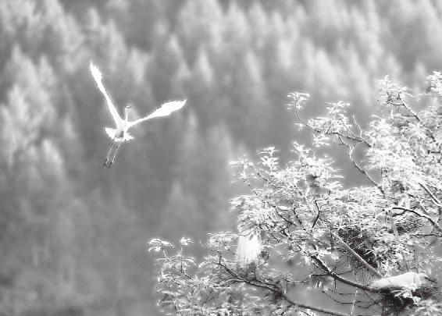

为了更优雅地在人生的天空翱翔，就要早做准备，未雨绸缪。

桓侯说：“寡人无疾”，我没事。第二次扁鹊复见，拜见的时候曰：“君之病在肌肤，不治将益深。”你看，换字了。

梁冬：不是“疾”，而是“病”了。

徐文兵：扁鹊走了以后，桓侯还说了一句话：“医之好治不病以为功”。什么意思？这帮当大夫的，专门就给那些没有太大问题的人治，最后还收人钱，以此作为荣耀。扁鹊说当你的疾在腠理时，说明它还只是个小毛病，还称不上病。“汤熨之所及也”，用药泡点水，烫烫洗洗就好了。所以，它叫“疾”。

等到疾病往里面发展了，“君之病在肌肤”，或者“君之病在肠胃”，他用词很讲究。我们讲了，不是说你不舒服了、难受了就叫“病”。只有已经有了形质的变化时，才能称得上病。

那至人就更不用说了，稍微有点风吹草动，他就已经给你调整好了。如果是圣人，那他就不会等到“疾”变成了有形有质的“病”时才给治，在病还没有成形之前，他已经开始治了。而且，它的下一句话叫“不治已乱治未乱”。

我讲了当心神失去对身体的控制，这局面就叫“乱”。此外，如果五脏失去了“生克制化”——相生相克的规律，一脏独大，或者是某脏的功能变得过弱，这也叫“乱”。“此之谓也”就是说的这个道理。如果你等到大病已经形成以后才给他服药，那就晚了。

当心神失去对身体的控制，这局面就叫“乱”。此外，如果五脏失去了“生克制化”——相生相克的规律，一脏独大，或者是某脏的功能变得过弱，这也叫“乱”。

梁冬：“病已成而后药之。”

徐文兵：古人讲“用药”，一般指内服药。扁鹊说“疾在腠理，汤熨之所及也；在肌肤，针石之所及也；在肠胃，火齐（通“剂”）之所及也。”“火齐”就是拿火熬上内服的药，得病以后必须得吃药了。如果等到身体已经一团乱象了，阴不降，阳不升，气血逆乱的时候，你再去调理。就好比“譬犹渴而穿井”，就是说你渴了才打井，这样就来不及了。“斗而铸锥”，敌人来了，马上就要上战场搏斗了，这时你才去打造兵器，“不亦晚乎！”是不是太晚了点呢？这是古人的谆谆教诲。

梁冬：好的管理者应该在事情发生之前，在别人还没有感觉到的时候看到端倪，然后把问题化于无形。

徐文兵：你知道病人感激大夫的时候，都感激什么样的？

梁冬：能起死回生的大夫？

徐文兵：对。病得不行了，他意识到问题的严重性了，你把他救了，他才感激你。如果你都没什么感觉，就跟蔡桓公一样，认为“寡人无疾”。这时候，我就算帮你拨弄好了，你会感激我吗？不会，你甚至还会怪怨我！所以，古人讲“医不叩门”，从来没有医生会主动来敲开你家的门，说：“梁冬，我觉得你最近太累了，我给你调理调理。”

真正懂得养生的人，总有几个知心的大夫、好朋友，这是可以交心过命的。一到换季的时候，你去找大夫帮你调理一下身体，那你在这一季或是这一年都将过得很顺。

所以，医患之间这种互相信任关系真是不好协调。真正懂得养生的人，总有几个知心的大夫、好朋友，这是可以交心过命的。大夫说的话，他绝对信，而大夫也真心地帮助他，而不是去诈他的钱财。一到换季的时候，你去找大夫帮你调理一下身体，那你在这一季或是这一年都将过得很顺。

但是现在，有多少医患之间是有信任感的？给人送红包的时候，送的人还怕人家不收，被送的那个人则怕收了红包，万一出事故了，怎么办？

我觉得世界上有两种职业只能靠良心，你就是定制再多苛刻、细致的法制也限制不了他，一是老师，一是医生。

世界上有两种职业只能靠良心，你就是定制再多苛刻、细致的法制也限制不了他，一是老师，一是医生。

梁冬：而这两个领域就像有些人批评的那样，恰好是改革改得比较不纯粹、不太好的领域，所以才有了医疗体制改革的进一步发展。

图书在版编目（CIP）数据

黄帝内经·四气调神/徐文兵, 梁冬著.

—南昌：江西科学技术出版社, 2013.1

ISBN 978-7-5390-4705-8

I.①黄⋯ II.①徐… ②梁… III.①《内经》－通俗读物

IV.①R221-49

中国版本图书馆CIP数据核字(2013)第006445号

国际互联网（Internet）地址：http://www.jxkjcbs.com

选题序号：ZK2012079 图书代码：D12094-117

黄帝内经·四气调神

徐文兵 梁冬/著

出版发行 江西科学技术出版社

社 址 南昌市蓼洲街2号附1号 邮编 330009

电话：（0791）86623491 86639342（传真）

印 刷 艺堂印刷（天津）有限公司

经 销 各地新华书店

开 本 787毫米×1092毫米 1/16

印 张 20.5

字 数 200千

版 次 2013年4月第1版 2018年1月第17次印刷

书 号 978-7-5390-4705-8

定 价 56.00元

赣版权登字-03-2012-208 版权所有 侵权必究

（赣科版图书凡属印装错误，可向承印厂调换）

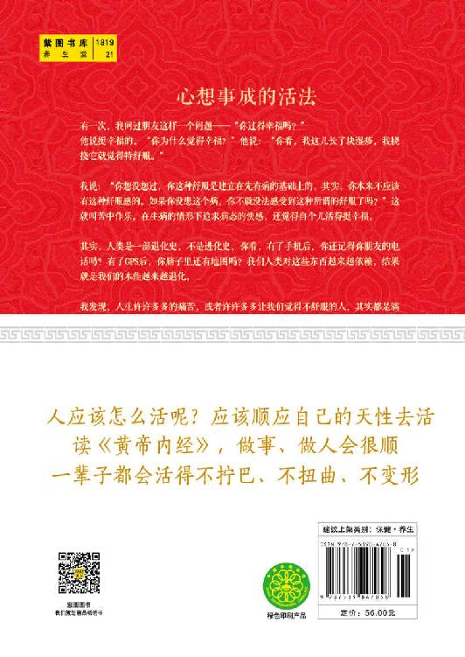

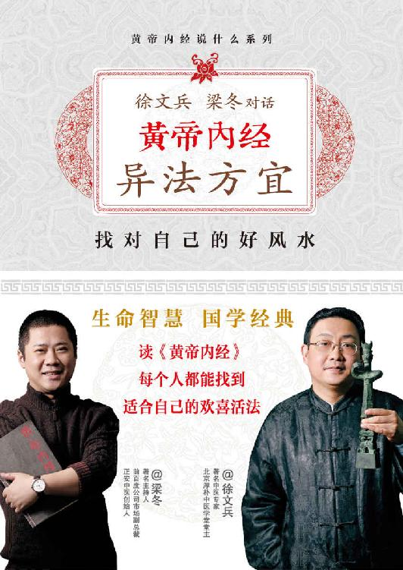

黄帝内经说什么·异法方宜

《黄帝内经·素问》

异法方宜论篇第十二

黄帝问曰：医之治病也，一病而治各不同，皆愈，何也？

歧伯对曰：地势使然也。故东方之域，天地之所始生也。鱼盐之地，海滨傍水。其民食鱼而嗜咸，皆安其处，美其食。鱼者使人热中，盐者胜血。故其民皆黑色疏理，其病皆为痈疡。其治宜砭石。故砭石者亦从东方来。

西方者，金玉之域，沙石之处，天地之所收引也。其民陵居而多风，水土刚强。其民不衣而褐荐，其民华食而脂肥。故邪不能伤其形体，其病生于内。其治宜毒药。故毒药者亦从西方来。

北方者，天地所闭藏之域也。其地高陵居，风寒冰冽。其民乐野处而乳食，脏寒生满病。其治宜灸焫（ruò古同“爇”，点燃、焚烧；中医指用火烧针以刺激体表穴位）。故灸焫者亦从北方来。

南方者，天地所长养，阳之所盛处也。其地下水土弱，雾露之所聚也。其民嗜酸而食胕。故其民皆致理而赤色，其病挛痺。其治宜微针。故九针者亦从南方来。

中央者，其地平以湿，天地所以生万物也众。其民食杂而不劳。故其病多痿厥寒热。其治宜导引按跷。故导引按跷者，亦从中央出也。

故圣人杂合以治，各得其所宜。故治所以异而病皆愈者，得病之情，知治之大体也。

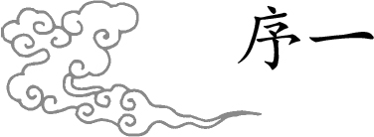

吃穿住行要合天理、顺世道、应风水

我妈妈是我的中医入门启蒙老师，六七岁的时候，帮妈妈抄《黄帝内经》，那时我什么也不懂，但小孩子的记忆是一辈子的，“美其食，任其服，乐其俗，高下不相慕……”这样的句子从那时就印在我的脑子里了。

梁冬曾笑着说自己学中医后，人生最大的改变是不那么有攻击性了——和了。以前他在凤凰的时候，觉得自己很牛B——第一,自己年轻;第二,反正无知者无畏。他说自己是先“有知”，再重新回到“无知”，就这么个过程。

中医说白了，还是道家传承。道家是个被动的东西，它不会主动拉着你，“你一定要信我的教啊”，它不是，说是道不远人，但是你得等那个人去求道。古代讲“医不叩门”，没有说我敲开你们家门，说“你有病，我给你治病”，人家会说：“你丫才有病呢！”它就是等着这个人来，向道去靠。

所以这个道的传播，包括中医的传播，它死不了——你说现在没有真正的中医了吧，我告诉你，民间有，民间还在传承。它的这种传播方式注定了它不会大红大紫，也注定它绝对不会烟消云散，它就是一个小河流水，自个儿流着，你爱到我这儿来洗洗脚、洗洗脸，欢迎，你不愿意来我也不去招你。所以我觉得中医和道学注定只能是少数人的享受，它不是大众娱乐的东西，也不是大众喜欢的东西。大众要是喜欢的话，是为什么？那是因为他病了，他要是没病的话，学什么道啊！老子熬夜打游戏还来不及呢，是吧？这是我个人的观点。

同样地，道家认为生命是最宝贵的，他才去研究怎么养生，怎么治病，当然，得有个前提。你认为你那个车是你们家最贵的，你才会擦它修它维护它；你要是认为它不贵，你就扔那儿。

舍身取义其实是灭绝人性的教育，但我们现代人已经被这种教育渗透到了骨子里，当碰到事的时候，是加班加点完成工作还是睡觉，你绝对是舍身取义的。所以统治者教你们，一定要二十四小时开机啊。劳心者治人，劳力者治于人。

老天爷是公平的。那些失眠的到我这儿看病，我一看，哎哟，不是被开除的那个人，而是人事部经理，是开除别人的人，睡不着是劳心了，伤神了。有道理吧？其实当代的病，都出在这里——心有问题。所以很多时候我在治病，其实是在关注他们的心理问题。很多人被我治完病以后改变了，换了个活法。

我每次坐飞机前，会把一信封，里面有银行账号、钥匙，放在家里边——你要准备好死，现在才能活好；你老想着，明天再说，明天可能就摔死你。禅宗有个故事，最冷酷地揭示了一个道理——人生是什么？你掉下悬崖突然抓住根藤，底下有个猛虎，张着牙等着你，上面还有个耗子啃你的藤。这时候你咋办？你是痛苦还是焦虑？没事儿！一看旁边有个草莓，摘下来吃，哎，真甜！这就是人生，能做到这一点的人，活出来了。当然，你想做到这一点，且得磨练呢！你说老师把这课文讲了，讲了没用，必须得经过那个事儿，甚至是确实有了那种死的体会，死过一次，再活过来，感觉就会不一样，否则，天天的梦游。

老子说：“柔弱者生之徒也，刚强者死之徒也。”所以“无欲则刚”绝对是混蛋话。你看《黄帝内经》说什么？“各从其欲，皆得所愿”。在道家的理念里，同性恋去找同性伴侣，虐待狂找个受虐狂，这是对的呀，你干吗要纠正人家？无欲是不对的，纵欲也是不对的。

道家就是比较聪明，它在纵欲和抑欲之间选了个什么呢？节欲。节，有张有弛，所以道家更有人情味，不像有的人，说什么不是为了色。连做爱的时候都不是为了欲，是为了大义，你说这不是变态吗？

当然，中医也忌过度。曾有人问我抽烟否，我当然抽烟了，中医不抽烟，还叫中医吗？中医眼里没有什么善恶之分，你说善恶都得看具体的人，随便拎出来一件事儿你说好与不好，那都是相对论。

一般人会觉得医生是有很多禁忌的，其实没有，只是忌过度。就抽烟这个事吧，那时候我们一入学，我们那个老教授，王绵之，他是中医世家出来的，为中央领导看病的，他看病是左手号脉，右手一支中华烟。我那时候就知道，混医生要混到抽中华烟。他是一根不带断的，就是一根快灭了又点一根，抽一上午。我就说，老师怎么抽烟啊？他说你不知道抽烟补肺气啊！老先生的身体一直挺硬朗。

我有个朋友做了个小手术，切了个脂肪瘤，医生说不能喝酒，不能抽烟，不能吃辣的，不能熬夜，诸如此类吧。哎哟，把他给烦死了。对于这种情况，就中医来讲，首先你得忌熬夜。人的自我修复全是在熟睡以后，你不完成，就会长异物。有个得淋巴癌死的演员叫李钰，助理说她为了拍戏，连续五天五夜不睡觉，人都木了。什么叫人都木了？失神了！你说你身体里长个东西，神还在，这位人都木了，长什么她都管不了了，所以熬夜是最伤人的。

其实你敲胆经也好，敲带脉也好，不如你让那个神它自个儿敲。我们活得都很刻意，白天都是意识行为，里面的神都被压着呢，只有晚上意识灭了，那个神才开始工作了。结果你晚上还不睡，还不让神工作，最后神就跟你拜拜了，黯然神伤，一走了之。

现在就是犯贱的时代，人云亦云，流行啥就来啥，没有个性，只讲“富”不讲“贵”。这一到饭馆，说，把你这儿最贵的菜给我上一遍！这是富人，有钱。一到饭馆，说今儿什么节气，我什么体质，我按我的要求点两道菜。这是贵人。贵在哪儿呢？人贵在有自知之明——我了解自己，我什么心性什么体质，又了解周围的环境。

当今社会大部分的人活得累而自责。像老子那时候的上古文化，是一种有生命力的东西。上古之人比较纯粹、通达，也明白很多生命的大道理，反倒是后来社会乱了，人心也乱了。

我们小时候听说，一个有智慧的老人，对一个家庭是多么多么重要。以前我们都没有感受到，你说他们这些老人，也不懂互联网，也不懂你们新的玩意儿，但是他们其实什么都懂，你跟他讲什么，他一句话就给你讲明白了。有些人不需要知道太多的事情，开了慧以后，很多东西是无所谓的。有很多老人，他们聪明，耳聪目明，心很敏感，你讲什么他们就立刻想了解；而且他们善良、快乐，也没有那么多焦虑，通达、洞察世事，经历了很多事情后仍然很快乐。因为他们懂天理、知人事，即使什么也没有，也没有多么难受，可以长命百岁。

“黄帝内经说什么”系列一共五本书，《黄帝内经·上古天真》论述了男女性生理和心理的变化规律，女性7年一个变化周期，男子8年一个变化周期，男女各自按照周期去生活，才能达到“愚智贤不肖、不惧于物，故合于道”的境地。

《黄帝内经·四气调神》讲的是天气变化的规律，强调的是人要按照“寒热温凉”四气变化的规律去调整自己的起居作息，调摄自己的情绪和心理，并指出了违背这个规律会导致的疾病和灾害。

《黄帝内经·天年》描述了每10年一个周期的人体运动变化规律，直到尽其天年到120岁。天命是人类不能摆脱的宿命。顺应这个节奏和规律，人就活得轻松快乐长久，违背这个规律和节奏，人就活得痛苦难受早夭。

《黄帝内经·异法方宜》阐述了天人合一的思想，一个人就是一个小宇宙，人类七尺之躯的存在、演化、衰退是暗合自然规律的。生于东西南北中各地，长于四时寒暑、春秋交替间，每个人都要辩证地保养身体，应对世事，吃穿住行要合天理、顺世道、应风水。

《黄帝内经·金匮真言》主要讲述气候变化对人的影响，教你借助天时让人生省力。

感谢梁冬邀请我参加“重新发现中医太美节目”去解读《黄帝内经》，使我有机会讲经说法。感谢中央人民广播电台《中国之声》编辑播出了这个节目，整整一年，造福影响了上百万的中国人。

感谢《黄帝内经》听打小组成员的辛勤工作，每次电台节目播出不久，对话的文字版就能见诸于网上。

感谢马松兄和紫图图书能原汁原味呈现这个系列对话。

感谢姚晨、封新城、佟大为、胡赳赳等好友的热情推荐。

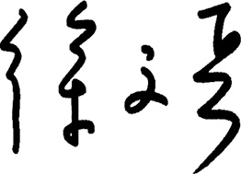

甲午年仲春于北京

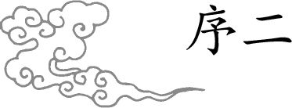

中国人的活法

我很感谢在过去的一段时间里，有机会和徐老师聊天对话，向他请教上古时期人们真正的生活智慧——《黄帝内经》到底说了些什么？《黄帝内经》说的就是一个中国人，起码应该保持一种动物的活法，起码要保持一个人的活法。你连动物都没活成，活什么人？你连人都活不好，活什么中国人？这是有次第的。

有读者问我：你觉得你和徐老师两个人讲的这个《黄帝内经》对话版跟《黄帝内经》别的版本区别在哪里？

我说：为什么《黄帝内经》本身要有黄帝和岐伯对话？因为两个人在对话的时候，他们所产生出来的思想不是某一个人的，它是和合而成的。

当两个人互动的时候，会产生一种相互的刺激和激发，最后徐老师讲的话，他自己回头听，也觉得这是我说的吗？太精彩了吧，为什么？有经验的人都知道，一个人对着空气说话，和你对着一个有反应的人说话，是完全不一样的。这里面有无穷的韵味和正能量。

另外，我发现对话所产生出来的叫什么呢？叫“中”的力量。孔子说，“中”是什么？中就是两个人拿着一个杵去舂那个面的过程，两个人拿着杵一起舂，这个时候就形成了两个人共有的节奏，它超越了个人。

美国《连线》杂志的创始主编凯文·凯利写了一本书叫《失控》（Out of Control），书里讲，所有的人，不管是无意识或有意识互动，会产生一种超越个体的共有之力，这种共有之力称为“神”。

所以，我认为这套《黄帝内经》对话版是一套有“神”的书。它超越了个人的判断，成为两个人的共有之神的内容。当然在这个过程当中，是以徐老师为主，我只不过提供了一个肯定而善良的眼神。

还有读者追问：这套对话版《黄帝内经》跟以往所出的各种解读《黄帝内经》的版本最大的区别是什么呢？很多人把《黄帝内经》讲成一本，你们为什么要分成五本来讲？

我回答：最大的区别就在，这是一套有欢乐能量，并且真正向上古智慧致敬的书。同时，我们希望让大家知道什么叫“经”，“经”是每一个字都值得推敲的书。所以我们认为一篇文章至少要拿一本书的容量来讲。至今，我们都认为这套书还不够精细。

以前陈寅恪先生在讲课的时候，一首二十个字的五言诗，他能讲一个学期。什么是微言大义，一就是一切，每一个笔画，每一个字里面，都蕴含了上古真理。我们只不过是通过不同字的解读，不同句子的解读，一遍又一遍地，恢复到统一的系统里去。

本来，我们在最小的地方就可以获得最大的快乐。极大和极小是统一的。但我们往往忽略了极小处的快乐，而去追求自以为更宏伟的快乐。其实大的没得到，小的也随风而逝。

我们活着，真的应该以小见大，这样才为之“中”。

2014年3月24日

梁冬（太安）

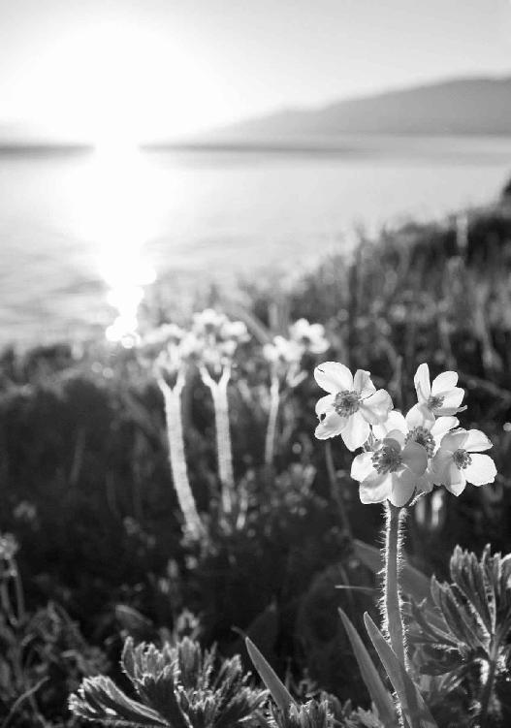

人要活得舒心，就要与自然和谐相处。

第一章:为什么“人杰地灵”“穷山恶水出刁民”

生活环境对每个人身体健康的影响非常大，我们得意识到这种影响，有好的我们去发扬，有坏的我们就给它屏蔽掉。这样，我们既能跟天地相处得和谐自然，又能过上一种不费劲却健康快乐的生活。

经文：

黄帝问曰：医之治病也，一病而治各不同，皆愈，何也？

歧伯对曰：地势使然也。

1.不要活得乱七八糟

人要活得顺，离不开天时、地利

梁冬：现在，我们要学习《黄帝内经·素问》第十二篇——《异法方宜论》。为什么要先讲这一篇呢？中间不是还有其他章节吗？请徐老师解释一下。

徐文兵：古人经常说，要上知天文，下知地理，中知人和。中医看病，其实就是把人放在一个大的区间里看，也就是我们常说的空间和时间。它强调的是：人既然是天地的产物，就跟天时和地利有密不可分的关系。

一个人能健康地生活，就是因为很好地处理了与天时、地利的关系。而人要是得了病呢？那就是说他不会御神，即“不时御神”！一旦没有踩着点儿走，没有按照四季的变化和昼夜的变化去顺应，人就会生病。

一个人能健康地生活，就是因为很好地处理了与天时、地利的关系。

第一篇《上古天真论》里，我们讲了人身体变化的规律。比如说，女子七年一个周期，男子八年一个周期，这个周期其实就是天时。《黄帝内经》讲“女子七岁肾气盛……十四岁天癸至”，也就是说，天时走到那个点儿了，你就该有相应的变化了。如果这个周期乱了，我们就叫乱七八糟。

天时走到那个点儿了，你就该有相应的变化了。如果这个周期乱了，我们就叫乱七八糟。

成语经常说的“乱七八糟”其实就这么一回事儿。“乱七”，就是说女子那个七年的周期乱了，没到十四岁来例假了，到了四十九岁例假还不断，或者提前闭经了。男子呢，身体不好肯定就是“八糟”了，因为男子是八年一个周期。

如何让自己“眼神天真、有活力”

徐文兵：《上古天真论》里指出了做人的四大境界，让我们这些普通人朝这个方向努力。第二篇讲的是《四气调神大论》，告诉大家怎么按照四季节气去调整自己的生活节奏和周期。

第四篇我们讲的是《金匮真言论》：“天有八风，经有五风。”意思是说，天气的变化对不同地域的人会产生相应的影响；另外，我们还特别讲了中医“五行”的观念，金、木、水、火、土五种元素对人的脏腑功能变化会有什么影响；还有以前讲的从平旦到日中等昼夜的变化……这些其实讲的都是天时。

大家都知道要日出而作、日落而息，春生、夏长、秋收、冬藏，这就是最简单的顺应天时。

日出而作、日落而息，春生、夏长、秋收、冬藏，这就是最简单的顺应天时。

前阵子过节，我在乡下跟一帮八十多岁的老头、老太太待了五六天。在乡下最大的感觉是什么？一到晚上七点，日落，吃完晚饭，人家老头、老太太都睡了，我也跟着困。

梁冬：我前些日子到山上修道去了，也是天一黑就困，这是什么原因呢？

徐文兵：一个是没有灯，一个是没有那种躁气，就是大城市形成的那种让人浮躁、夜不能寐的那种气。在乡下晚上睡得早，第二天四五点钟跟着那帮老头、老太太起来，没想到人家八十多岁了，居然还下地干活！

最有意思的就是，我们一块去泡温泉，唱卡拉OK。本来觉得，那里面我还算倒数第二小，还有一个三十岁的人。可我们跟这帮老头、老太太坐在一块儿，最大的八十七岁，最小的也七十八岁，看看人家干吗？唱卡拉OK！

我心想，卡拉OK应该是年轻人唱，没想到人家八十多岁了，上去就唱！有个老太太都八十三了，唱两句觉着不过瘾，又拿出口琴吹。我跟他们在一块，觉得真是处天地之和，那种眼神的天真，那种生命的活力，哎，我就感觉人家就是《上古天真论》里说的那些人！

第二，乡下的水好。

梁冬：为什么这些人能健康长寿呢？

徐文兵：我分析有这么几点：第一，人家太阳落山就睡了，早晨起得也早，所以自然那点儿人家踩得好。

第三，我觉得在乡下吃的那些食物、蔬菜特别好。

第二，乡下的水好。我在城市里按照茶艺老师说的方法泡茶，会买山泉水来用。但我觉得乡下那个水，比我买的山泉水都好喝。而且，人家那是活水，我们买的水放在桶里面，是死水。

“眼神天真，有活力”的秘密。

第三，我觉得在乡下吃的那些食物、蔬菜特别好。人家院子前后都是自己种的菜，到吃午饭了，摘个茄子，弄个黄瓜，洗个西红柿，切棵菜，一做，很新鲜，很好吃。

第一，人家太阳落山就睡了，早晨起得也早，所以自然那点儿人家踩得好。

另外，人家入秋以后吃什么菜？绝对不是我们春天、夏天吃的那些菜，而是我们在《金匮真言论》里说的“其臭腐”。他们用的是自己做的酱，头一天就把新鲜的黄瓜、茄子、辣椒埋在那酱里面，过两三天，甚至过一天后拿出来，就变成腌菜了。秋天就切那个菜吃，哎哟，吃那菜我吃得特别香。到了秋天嘛，就得吃点儿酸的。而到了冬天，吃点发酵的、酸腐的东西胃才舒服。

最后，不得不说说他们的心态。这些人从不把自己当成老人，“我是垂垂老矣，行将就木，成棺材瓤子了。”相反，人家觉得自己很年轻，该干什么干什么。所以，我这个假期跟一帮老头、老太太在一起，学习到的最可贵的精神就是——身体力行。也就是说，天时、地利对人的这种影响。

宇宙这么大，地球这么大，我们只是地球上的一个小“细菌”啊！整天想着自己吃这个药、喝那个药对身体好，却不想想，地球对我们影响多大！太阳对我们影响多大！

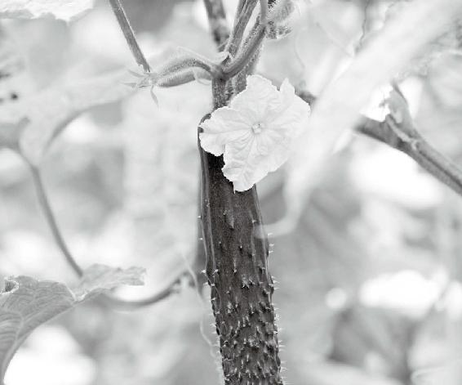

与自然和谐相处，就能获得生命的活力。

所以，这一次我们先讲居住的生活环境对每个人身体健康的影响。生活环境对人的身体健康影响非常大，我们得意识到这种影响，有好的我们去发扬，有坏的我们就给它屏蔽掉。这样，我们既能跟天地相处得和谐自然，又能过上一种不费劲却健康快乐的生活。

生活环境对人的身体健康影响非常大，我们得意识到这种影响，有好的我们去发扬，有坏的我们就给它屏蔽掉。这样，我们既能跟天地相处得和谐自然，又能过上一种不费劲却健康快乐的生活。

把《异法方宜论》挪到我们讲完天年后来讲，我觉得正逢其时。

2.“黄帝问曰：医之治病也，一病而治各不同，皆愈，何也？”

出生地影响你一生的体质

一方水土养一方人

梁冬：请徐老师为《异法方宜论》破一下题吧：什么叫做“异法”，什么叫做“方宜”？

徐文兵：“异法”的意思就是：治疗方法不同。

这一篇中，黄帝问岐伯，有的时候我看你治病，“一病而治，治不同”，很多人得的是同样的病，你却用不同的方法去治疗，但是“皆愈”！结果是一样的，为什么？歧伯就说：“地域使然，地势使然！” 因为这几个得了同样病的人来自不同的地方。

俗话说，一方水土养一方人，不同地域会对这里人的体质和健康，乃至心态造成不同的影响。作为医生来讲，治病就得“因势利导”，根据病人所来自的地域，分析他的体质，给他以适合的治疗方法。这叫什么？就是“方宜”！

一方水土养一方人，不同地域会对这里人的体质和健康，乃至心态造成不同的影响。

而医生使用的治疗方法具体指什么呢？我们指的是大的方法。法可以分成什么？内治、外治。药也有内服药和外用药。所以说，这种法呢，其实是指一种治疗的手段。

在《异法方宜论》里，根据不同地域、不同体质的人具体给出了不同的方法，比如说用砭石、用针刺、用艾灸，还有内服中药、导引、按跷等方法。中医到底是怎么给人治病的？现在的人看到中医在萎缩、退化，一说治病就是开方子，其实中医用的方法有很多，甚至还包括佩戴香囊的方法、祝由的方法。

但是呢，这些方法都有一个基本的指导原则，就是最后让医生选择这种方法的原则，也就是“道”。古人说“道、法、术、器”，治病的方向是“道”，至于采取什么样的方法？那就看具体的操作了，这就涉及我们中医看病时的问诊。

中医用的方法有很多，甚至还包括佩戴香囊的方法、祝由的方法。

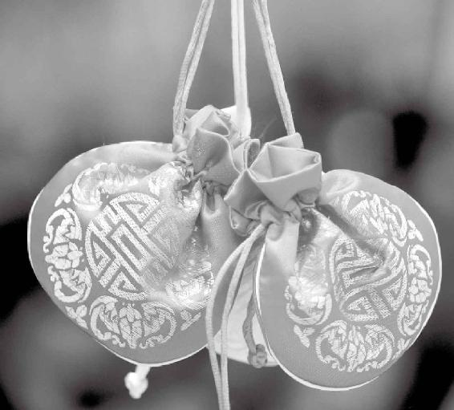

佩戴香囊也是中医治疗方法的一种。

为什么说“同姓最好不要结婚”

梁冬：同姓最好不要结婚，为什么呢？

徐文兵：第一，尊姓大名。姓名中的“姓”代表什么？现在很多人都认为代表父亲，但你看姓怎么写？“女”“生”，最早的姓不是父姓，是母姓。人类社会是慢慢在进化的，但最早都有个共同的时期叫母系社会。

姓怎么写？“女”“生”，最早的姓不是父姓，是母姓。

为什么叫母系社会？这其实就是我说的那个“巫”掌权的时代，女人当家作主的时代。当时人们是一种什么状态呢？只知其母不知其父。像现在泸沽湖那个地方还保留着这种遗风，他们对母亲的这些——我们叫性伴或者男友，都叫舅舅，也许某一个人就是他爹，但是他也不知道谁是他爹。

如果想区别一个人怎么办呢？只能问母亲是谁，姓指的是母姓。后来过渡到父系社会，才把这个姓变成了父姓，这时才知道父亲是固定的。

梁冬：男人篡班夺权了。

徐文兵：对，“巫”慢慢地功能退化，而那个“觋（xí，男巫师）”慢慢篡班夺权了。这时姓代表的是什么？是血亲。比如说，我们说有些人得了遗传病，有的是隔代遗传，有的是显性遗传，有的是隐性遗传，其实通过这个姓来解释的话，就很简单了，说的就是血亲和谱系的关系。古人讲“同姓相婚，其生不蕃”，意思是什么？如果你们俩血缘比较近，结婚生了孩子，很可能就生出几个呆傻痴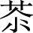（nié）的孩子。

古人讲“同姓相婚，其生不蕃”，意思是什么？如果你们俩血缘比较近，结婚生了孩子，很可能就生出几个呆傻痴的孩子。

如果男子跟自己的表姊妹或堂姊妹结婚的话，像《红楼梦》里那些表亲或者堂亲，就很容易出现遗传病。所以，古代人说同姓最好不要结婚，因为你们的血缘关系很有可能离得太近了。

3.“尊姓大名”背后的意义

为什么中医看病先问“尊姓大名”

医生看病，第一要问姓，第二呢，就要问名。古代人不仅有名，而且有字。名者，命也。你生在什么样的家庭，你没法儿自个儿选择。所以一问你的名，噢，别人就对你父母的这种教养程度、水平以及父母对你的期许有了大致了解。

名是父母给起的，字则是自己给取的。字一般是求学、弱冠之时，自己在名的基础上作的推演、演绎，或者干脆跟名儿没关系，代表本人的一个志向。所以通过字，医生就能对病人心里想的有所了解。

名是父母给起的，字则是自己给取的。字一般是求学，弱冠之时，自己在名的基础上作的推演、演绎，或者干脆跟名儿没关系，代表本人的一个志向。所以通过字，医生就能对病人心里想的有所了解。

梁冬：所以说“字者，志也”嘛。

徐文兵：我们说看病先问您“尊姓大名”，讲究的就是先问姓，再问名、问字。在这之后，还有一个特别重要的问题，就是问“何方人氏”，看您是哪儿、哪个旮旯（gā lá）①的。

我们经常说“姓氏”，可大家都把它归到了“姓”，忘了那个“氏”是什么意思了。这里的“氏”没有血亲的含义，只能说咱们是从同一个地方来的。

我们常说，对人要“知根知底”，那个“底”字，部首之下就是“氏”字加一“点”。这又有什么意义呢？就是说，人所有的东西，跟他生长的生活环境有很大的关系。

我记得小时候文革那会儿，中央宣读中央委员名单，都要说一句“以下按姓氏笔画为序”。可一百多个人的名单，你怎么排呀？当然，前面这个最高领导人，主席、副主席不需要姓氏笔画，那是有顺序的，不能因为你笔画多，你就排在第一位，对吧？而后面的这些中央委员，就是按姓氏笔画来排的。

等我长大以后，我就认为这样排是有问题的，因为它是按“姓”的笔画来排序，不是按“氏”的笔画。

“姓”和“氏”区别在哪儿？氏，我刚才说了，一方水土养一方人，在这方水土生活的人，就会有一种特定的饮食、风俗习惯，从而造就了相对于其他地方的人不同的健康状态、心理状态和性格状态。

我们经常说“穷山恶水出刁民”，还有句话叫“无湘不成军”。这是什么？就是说一方水土造就了这方人。所以，我的病人找我看病，我都有个基本的问诊记录。一问出生地，您出生在哪儿？二问您父母是什么情况，在哪生活什么的。通过这个过程，就能了解这个人大概的饮食习惯，或者性格、生活习惯。这样的话，有助于医生了解病人的身体情况，从而对症用药。

比如说，火神派经常要用“附子”。来了一个四川江油的病人，人家炖肉都放附子，你却在那儿给人开药：附子10克、15克。这不瞎扯吗？人家早已产生耐药性。

梁冬：此话真是有道理。

徐文兵：说到这个“氏”，你再看一个词“根底”。我们常说，对人要“知根知底”，那个“底”字，部首之下就是“氏”字加一“点”。这有什么意义呢？就是说，人所有的东西，跟他生长的生活环境有很大的关系。你想对他有深刻的了解，一定要知道他的“氏”，原产地，made in where。

梁冬：原产地，讲得太对了！插一句，我生活中就没发现过一个笨蛋湖南人，我见过的所有湖南人都是聪明的，这真是奇怪了。

徐文兵：“惟楚有才，于斯为盛”。

“惟楚有才，于斯为盛”。

梁冬：嗯，湘女多情……情更长！

姓氏的“氏”有三个含义

徐文兵：我再补充一个问题，我们讲到姓氏的“氏”到底是什么意思？“氏”就是说“何方人氏”，你从哪里来，但是“氏”还有另外两个意思，一是职业。

比如说“燧人氏”，就是指钻火的人；“神农氏”，指的是种庄稼的人。黄帝叫什么氏呢？叫“有熊氏”！

梁冬：“有熊氏”，我以前就不明白，什么叫“有熊氏”啊？

徐文兵：我们的祖先叫“伏羲氏”，“伏羲”什么意思？指的是一群人，一群狩猎的人！他们降服牲口，把野兽“啪啪啪地干掉”，这种行为我们称之为狩猎。

我们的祖先叫“伏羲氏”，“伏羲”什么意思？指的是一群人，一群狩猎的人！

当年黄帝跟蚩尤打仗的时候，动用的是“特种部队”，让老虎、大象、豹子去跟蚩尤打。这时，他已经不再是见到野兽就打一个吃一个了，而是拿回家去驯养，为自己所用。“有熊氏”指的就是畜牧的人。

梁冬：对啊，《封神演义》里面讲的，都是玩这种战术，把野猪变成家猪，野鸡变成家鸡。

徐文兵： 所以说，家猪叫豚，野猪叫猪。羊是最温顺的动物，人类最早驯化的是羊。像西藏的藏羚羊、山上的黄羊都是野羊，慢慢地，我们的祖先就把它驯养成家羊，随时取，随时用。

梁冬：除此之外，黄帝还有一个“氏”，叫“轩辕氏”，这又是什么意思？

徐文兵：“轩辕氏”就是指造车、驾车的人。古书上记载，黄帝是造指南车的，这也是代表他的职业。所以，“氏”的另外一个含义就是你从事的职业。而“轩辕”这个姓，说的就是你所属的家族。

你看北京人现在说的“风筝哈”“馄饨侯”“爆肚王”，也说的是姓氏，只是前面是氏，后面才是姓。

比如说“风筝哈”，职业就是做风筝的，而他的姓是什么呢？“哈”！“馄饨侯”也是一样的用法，它的意思是：我是做馄饨的，我姓侯。

梁冬：西方人不都这样么？

徐文兵：再比如说，你叫我“徐大夫”，那么徐就是我的姓，大夫是我的职业，这就是姓氏的意思。对于中国的古文化，每个人都会用，但很少有人知道为什么。

“氏”还可以根据职业再作进一步的细化。再举个例子——毛主席，毛是他的姓，那主席是什么？就是他的“氏”。而毛主席以后呢，还有江主席、胡主席，工会主席也是主席。一说主席，人们就会联想到一大串儿人。

这里叫的“主席”，其实就是氏。所以，这就需要细化了，得加上姓才行。

再比如说，我们现在叫“王局”“李队”“张处”，什么意思？这也是在叫他的姓氏。前面是张，后面是处，姓张的处长，这就是进一步细化了。

在这里，我就算把这个“氏”给大家彻底交代清楚了。氏，一是指你从哪儿来的，二是指你从事什么职业，三是指你是什么职位。所以一说到“氏”，指的绝对不是一个人，而是一群人。

氏，一是指你从哪儿来的，二是指你从事什么职业，三是指你是什么职位。所以一说到“氏”，指的绝对不是一个人，而是一群人。

梁冬：简单的一个字，竟然包含了这么多的信息！

徐文兵：所以古书上说，“神农氏尝百草，一日遇七十毒，得茶而解”，其实，这绝对不是神农一个人在那儿尝，是神农氏，而这个氏可能延续了好几代人。

一个人出名了，会带着他整个家乡出名

姓氏还有个特点，就是人杰地灵！一个人出名了，他会带着他整个的家乡出名。

姓氏还有个特点，就是人杰地灵！一个人出名了，他会带着他整个的家乡出名。

现在我们一说起某个人，牛！然后叫他的名儿就会叫什么？称他的姓，再加上他的出生地。比如说“袁世凯”当了大总统，他的功过是非我们姑且不评价，可后人管他叫什么？袁项城，他是河南项城人。再比如说李鸿章，他是哪儿人？徽军首领嘛，李合肥！这一下把名人的姓和出生地都联系起来了。

梁冬：简直是当地的形象代言人嘛！

徐文兵：对，当地形象代言人！梁冬出名了，也会带动你的出生地。梁冬你是哪儿人？

梁冬：广东省新兴县人，叫梁新兴。

徐文兵：孙中山的名字，也跟他的家乡有关系。那个地方原来不叫中山县，孙中山出名以后，就把县城的名字改成中山了。现在还有志丹县、左权县，指的是当年刘志丹的故乡，左权牺牲的那个地方。这就是人杰地灵，因为人出名了，把这个地方的名气也给带动起来了。

梁冬：对，“张自忠路”看来也是这个来由。

徐文兵：这都是我们中华民族的一个传承，说的是地域对人的影响。

①旮旯：狭窄偏僻的地方。

4.“歧伯对曰：地势使然也”

健康的终极智慧是借势

民风彪悍，因为当地地域的能量强

徐文兵：上次我们说到了湘（湖南），俗话说“无湘不成军”，你知道湘西剿匪死了多少人吗？

梁冬：多少人？

徐文兵：这个事件发生在解放战争渡江战役之后，那架势真是摧枯拉朽，势如破竹。你看《开国大业》里毛主席说的：“淮海战役结束了，从此以后中国没有大的战事了，就是国民党正规军也不在话下了。”但是，这之后到哪儿受到磕绊了？就是湘西啊！

湘西剿匪，挺难打的。湘西是作家沈从文的老家，就是现在旅游胜地凤凰这一带。十大元帅谁从湘西出来的？贺龙，他特别能打仗！

当年湘西剿匪的是四野，四十七军在那儿打的。那儿的土匪神出鬼没，再加上当地民风彪悍，哪怕贺龙对当地地域非常熟悉，但打起来还是很费劲。你说这方水土养出来的这帮人，多厉害！

梁冬：民风彪悍，地域的能量该有多么强啊！

徐文兵：这个地方的能量强，一个是跟它的饮食有关，再一个就是受地势的影响。据说湘西那儿是“十万大军”在剿匪，可见山形地势对人的影响有多厉害！而到了“一马平川”的平原地区，你想当土匪都难，除非你挖地道。

这个地方的能量强，一个是跟它的饮食有关，再一个就是受地势的影响。

梁冬：所以平原地区的人都只能做风流才子佳人，谈谈情说说爱。

地势到底蕴含了怎样的能量

梁冬：好了，话说回来，为什么一种病有各种治疗方法，而且都能治得好呢？歧伯对曰“地势使然也”，是因为出产地不一样吗？

徐文兵：你看这个势力的“势”，上面一个“执”，下面一个“力”，“势”是一个什么样的东西呢？“势”啊，我们讲势气、势力，它们表现出来的东西都属阳。可实际上，“气”和“力”都是无形的，而这个“势”是什么？是蕴含在里面，蓄势待发还没发的那个东西。

梁冬：是啊，你看看，物理学上就叫作“动能”“势能”嘛！

徐文兵：我们说，这个人家里很有势力，不是说他领一帮穿黑衣服的人，戴着墨镜，拿一把斧子天天砍人。相反，说的他是拥有那种力量，要砍的时候能砍得了，你别招我！

“势”是一个什么样的东西呢？“势”啊，我们讲势气、势力，它们表现出来的东西都属阳。可实际上，“气”和“力”都是无形的，而这个“势”是什么？是蕴含在里面，蓄势待发还没发的那个东西。

所以，现在使用核武器都叫什么？蓄势。我有，但是我不用，引而不发。

我以前看过一个希腊神话，大概叫“达摩克利斯之剑②”。什么意思呢？处罚一个人时，就让他坐在那儿，然后用一根马鬃悬一把利剑在他头顶上。

梁冬：对着百会穴？真黑呀！

徐文兵：这个人不是叫“如坐针毡”，而是什么？他头上悬着一把蓄势待发，但是引而不发、摇摇欲坠的剑，所以这叫“千钧一发”。一千钧的东西吊在一根头发丝上，眼看就要往下砸，但是又没砸，那种状态就是一种“势”。

一千钧的东西吊在一根头发丝上，眼看就要往下砸，但是又没砸，那种状态就是一种“势”。

我们看山的状态，尖起的，凸起的，或者是一个巨石快要倒，但是又没倒，那个状态就叫“势”。古代把太监阉割，包括使用一些对女性的宫刑，就叫“去势”，去掉了。

梁冬：就是让你没有那种发力、发气的可能性了。

徐文兵：对。但是那种能量还是蓄积在那儿，对你是有影响的。

具体这个“势”的含义呢，我举两个字给大家说一下：一个是“危”，一个是“险”，这都是势。什么叫“危”呢？就是说人站在悬崖边儿上那个状态，叫“危”。什么叫“险”？本来一条平平道路上，却堆满了各种障碍，这就叫“险”。所以说，“危”和“险”不一样，这都是“地势使然”。

什么叫“危”呢？就是说人站在悬崖边儿上那个状态，叫“危”。什么叫“险”？本来一条平平道路上，却堆满了各种障碍，这就叫“险”。所以说，“危”和“险”不一样，这都是“地势使然”。

②达摩克利斯之剑：源自希腊神话，迪奥尼修斯国王请他的大臣达摩克利斯赴宴，命其坐在用一根马鬃悬挂的一把寒光闪闪的利剑下。意指令人处于一种危机状态。

5.如何借助地势来壮大我们的人势

中国“西高东低”的地势对我们身体有什么影响

徐文兵：古人说，上知天文，下知地理，我们起码对自己的地理该有个了解。我们中国的地势是什么状态？

古人说，上知天文，下知地理，我们起码对自己的地理该有个了解。

梁冬：西高，东低。

徐文兵：对了，西高。西北都偏高，东南都偏低。中华民族的发源—黄河和长江是两条母亲河，它们中间就是在东西之中、南北之中，相当于河南中原，波及到山西的河东地区，就是运城一带和陕西的一部分。

我们看一下中国的版图。大概在周朝的时候，中国的影响力就在中间这一块儿。南，没到云南；北，没到现在的东三省；但是从东呢，大概到了海边，也就是现在的这个冀东（秦皇岛或山东这一带）；西边呢，就到了青海、甘肃这一块儿，再往西呢，就是吐蕃，现在的西藏了。到了汉朝，还有了这个西域，张骞通西域。

所以，我们今天讲《异法方宜论》，就要首先对“异法方宜”这个地域有一个大概的了解。这里说的“中”，指的是现在河南这个地块儿。而从河南这一块儿往西北走，那是什么？黄土高原。

我老家是山西的，山西就比北京高出将近1000米。你看，从北京到大同，尽管距离就是382公里，但火车走得很慢。现在都提速了，还得走5个小时。

火车现在提速到每小时100多公里，应该两三个小时就到了，为什么还这么慢？大家都知道，通八达岭时，中国修的第一条铁路叫京张线，詹天佑修的。为什么青龙桥那儿又做成个“人”字线呢？就因为它那个坡儿太陡，火车拉不上去，只好先走一个拐弯儿。先走这边儿，然后再往上倒车，否则，一是容易动力不足，以前火车是烧煤嘛；二是容易翻车。

内蒙为什么光长草，不长树呢？还是“地势使然”。你看，地势既然会影响到了我们的植物，那么，就会影响到吃这种植物的动物，然后影响到人。

再来说说内蒙，它也是属于高原。在内蒙为什么光长草，不长树呢？还是“地势使然”。你看，地势既然会影响到了我们的植物，那么，就会影响到吃这种植物的动物，然后影响到人。

梁冬：一个“地势”居然还有这么多门道。所以说，我们为什么要听老师讲课，你觉得明白“地势使然”就是地方不一样的意思，但原来它背后还有那么多能量的不同。“地势”蓄积的就是一种能量。

去他乡定居，先考察那儿的环境是否合拍

徐文兵：再往西呢，你看到了青藏高原，本来挺高的吧，但是在青藏高原下边就窝下去一个盆了，就是我们现在的四川。

我从小特别喜欢看地图，我家专门有一个立体的地图，特别好用。一般平面地图它用等高线来标示，比如说这儿有个山，就在这儿画圈，最高点海拔多少。但是那种感觉呢，让人觉得不立体。

当然，这在很多军事家眼里那都是立体的，生动形象。但我觉得看这个不过瘾，就买了一个那种塑料压出来的立体地图，你一看就知道中国的地势情况了。

大兴安岭的东侧是松嫩平原，大兴安岭的西边就是内蒙了，内蒙的东蒙那里地势很高……再往下走，是河北、华北大平原，华北大平原太行山这面，那是黄土高原，然后你再看四川盆地，就洼下去了。

四川这个地方啊，在远古的时候原来是个大水库。夸张点说，就是个大海！它在那儿蓄了一大盆子水，里面没有人烟。大禹治水，从那儿凿开三峡以后，里边的水冲泄下来，然后慢慢地水没了，就变成了一个盆地。所以，人家四川人为什么爱吃辣，你得看看四川人生活在什么地方！

四川人为什么爱吃辣，你得看看四川人生活在什么地方！水很深火不热，但湿气很大，所以得吃辣椒、花椒来祛湿！

梁冬：水深火热呀！

徐文兵：水很深火不热，但湿气很大，所以得吃辣椒、花椒来祛湿！

而到了我们现在所谓的东南方，就是两条母亲河——黄河和长江带着泥沙冲积出来的平原，你看《内经》上是怎么说它的？地势卑下。它先冲出来一个湿地，然后慢慢地变成沼泽、盐碱地。多少年以后，它再演变成了腐殖层，就是有机物的堆积，这才变成了一个良田。

沧海桑田，多少年的变化才能出来，这就是地势使然。

沧海桑田，多少年的变化才能出来，这就是地势使然。

所以，我们要去他乡定居，最好先了解一下自己从小生长的环境，这样的话，才能更好地知道自己的体质，然后迁徙到新的环境后，才能更好地适应它。这就叫知天、知地、知人。

所以，我们要去他乡定居，最好先了解一下自己从小生长的环境，这样的话，才能更好地知道自己的体质，然后迁徙到新的环境后，才能更好地适应它。这就叫知天、知地、知人。

梁冬：而且，大家都可以先观察一下自己生活的小区，是吧？

比如，A3栋和A4栋比较高，也有地势，也会影响你的体质。这个东西呢，当然就说得比较细节化了。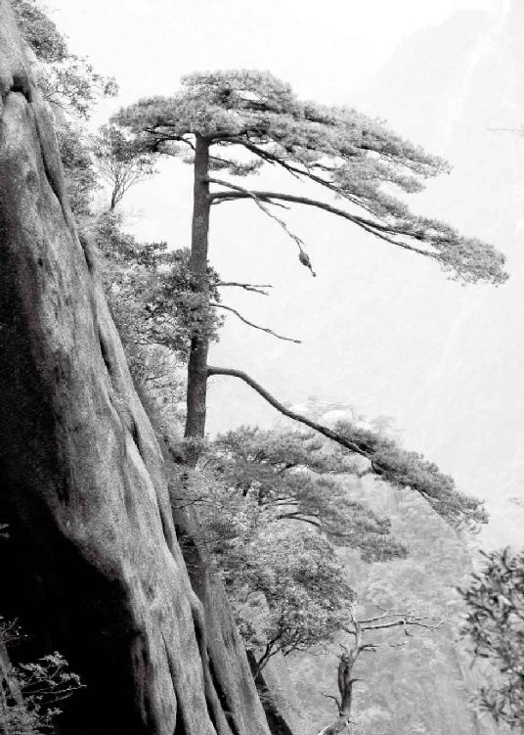

不同的地势中蓄积着不同的能量与生机。

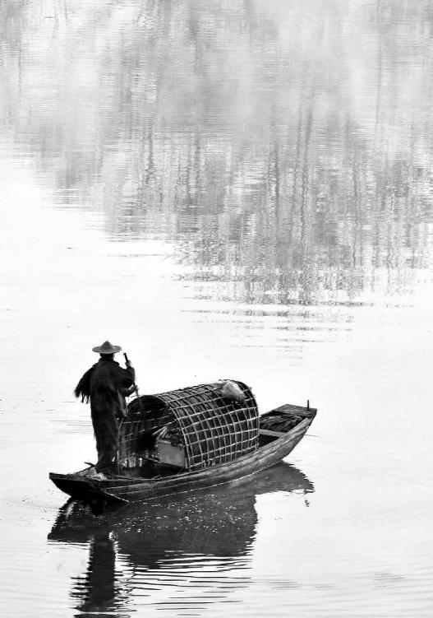

东方是鱼盐之地。在东方，吹的风都有鱼腥味儿，有盐的味道。

第二章:东方人容易得什么病

东方就是日出的地方，日出之地，主生。“东方青色，其类草木”，东方是草木绝对茂盛的地方。

曹操的诗，“东临碣石，以观沧海”，后边儿还说了一句，“百草丰茂”。曹操东临的地方就是我们现在讲的冀东，所以，《黄帝内经》上指的实际上是秦皇岛那个地方，“魏武挥鞭，东临碣石有遗篇”！

这里所说的东方还没有到达现在所谓的东三省，仅仅是胶东半岛，再到江苏、连云港这一带，以及浙东。在那个年代，中国的版图就达到这儿。

东方也叫“鱼盐之地”。我们现在说的南方，福建、广东这些靠海的地方，也都叫鱼盐之地。但当时中原的势力范围还没到这么远。

经文：

故东方之域，天地之所始生也。鱼盐之地，海滨傍水，其民食鱼而嗜咸，皆安其处，美其食。鱼者使人热中，盐者胜血，故其民皆黑色疏理。其病皆为痈疡，其治宜砭石。故砭石者，亦从东方来。

1. “故东方之域，天地之所始生也”

东方：天地所生之福地

古时候的“东方”指的是哪里

梁冬：上一次我们讲到黄帝向岐伯请教治病的问题，岐伯对曰“地势使然也”，然后《黄帝内经》说“故东方之域，天地之所始生也”，这里开始讲东方了，请徐老师为我们解读。

徐文兵：我们先定坐标。黄帝向岐伯请教的是“中原地区”，那个时代中原地区的东边儿是哪里呢？

《黄帝内经》的成书年代是在汉朝，也就是公元零年前后，可这门学派的思想是从上古传承下来的。所以，我们研究书中所说的那个东方之域，就要先看这个古书里的东字是怎么写的？

繁体字的“东”中间是个日，然后又套了个木，把“日”“木”套在一起，构成東方的東。这与我们中医的五行理论是对应的。

东方就是日出的地方，日出之地，主生。“东方青色，其类草木”，东方是草木绝对茂盛的地方。

东方就是日出的地方，日出之地，主生。“东方青色，其类草木”，东方是草木绝对茂盛的地方。

曹操的诗，“东临碣石，以观沧海”，后边儿还说了一句，“百草丰茂”。曹操东临的地方就是我们现在讲的冀东，所以，《黄帝内经》上指的实际上是秦皇岛那个地方，“魏武挥鞭，东临碣石有遗篇”嘛！

不过，这里所说的东方还没有到达现在所谓的东三省，仅仅是胶东半岛，再到江苏、连云港这一带，以及浙东。在那个年代，中国的版图就达到这儿。

所以，这一篇也称东方为“鱼盐之地”。我们现在说的南方，比如福建、广东这些靠海的地方，也都叫鱼盐之地。但对不起，当时中原的势力范围还没到这么远。

梁冬：而且，估计那个时候南方还都是森林呢。

徐文兵：当时的南方就是百越，我们叫南蛮，还是个不开化的地区。

当时的南方就是百越，我们叫南蛮，还是个不开化的地区。

梁冬：有一个朋友，他说广东的问题就是“开化太晚，开放太早”。广东的朋友别生气，这不是我的看法，我只是和大家分享一下。但在历史上来说，那个时候南方的确还没有开化，就跟美国最初也没开化是一样的。

徐文兵：所以，就要流放一些人往那儿去！话说回来，从这里我们可以了解到，《黄帝内经》里说的这个东方指的大概就是北起秦皇岛到连云港，再往南到浙江、温州这一带。

日本人的祖先其实也源自东方

徐文兵：东方的特点是什么？生发之气大，再一个，草木丰茂。人呢？我们通过中医五行理论可以知道，东方对应的是人的肝脏，肝气升腾，这说明东方的人肝火、肝气都比较旺盛。

我们通过中医五行理论可以知道，东方对应的是人的肝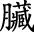，肝气升腾，这说明东方的人肝火、肝气都比较旺盛。

我们曾称日本为“东瀛”，“瀛”是秦始皇统一中国以后出现的地名。秦始皇统一天下后没事儿干了，就想长生不死，成仙！《山海经》上有传说，蓬莱往东的山上有三个仙岛，其中有个仙岛叫“瀛洲”，据说住在这里的仙人长生不死。秦始皇听信了这些话，然后就派了我的老祖宗徐福带了三千童男童女，去到“瀛洲”求仙，想得到长生不死的药。

这三千童男童女正好是秦始皇征服云南以后，从那儿弄过来的，他们就是日本人的先祖。所以，现在很多日本人经常到云南去祭祖。

这三千童男童女正好是秦始皇征服云南以后，从那儿弄过来的，他们就是日本人的先祖。所以，现在很多日本人经常到云南去祭祖。

梁冬：有一年，张艺谋拍过一部电影叫《千里走单骑》，高仓健主演的，讲的就是一个日本人在云南的故事。

徐文兵：对。你知道日本人为什么要那么做吗？他们是在追溯自己的祖先，三千童男童女的血脉是从云南过去的，都是丽江人民。

2.“鱼盐之地，海滨傍水。其民食

鱼而嗜咸”

海鲜虽味美，吃法要讲究

吃海鱼太多，身体易生内热

徐文兵：从秦皇岛再往东，毛主席在诗里写道：“秦皇岛外打鱼船，一片汪洋都不见，知向谁边？”所以，这个地方的人不像中原人那样吃牛羊肉，而是吃鱼。傍海，是鱼盐之地，多的是生猛海鲜。

为什么叫它鱼盐之地呢？

一个民族或者一个文明的诞生，首先离不开水，尤其是淡水；第二个很重要的因素，就是离不开盐。比如四川这个地方出井盐。即使到现在自贡井盐还是很有名的，用井盐腌制腊肉、咸菜，特别好吃。所以东方文明的诞生，很大因素就是因为靠海，不缺盐。在东方，吹的风都有鱼腥味儿，有盐的味道，所以当地人民的饮食习惯就是吃一些海产品，也就是“嗜咸”。而且，他们饮食中不由自主地就多了股咸的味儿。平时呼吸，吸进去的都是海风！

一个民族或者一个文明的诞生，首先离不开水，尤其是淡水；第二个很重要的因素，就是离不开盐。

梁冬：没有盐，人就提不起肾气。而且，整个人浑身都是软的，脑子都动不起来，因为肾主脑髓！

没有盐，人就提不起肾气。而且，整个人浑身都是软的，脑子都动不起来，因为肾主脑髓！

徐文兵：但是盐吃多了也不好，会得高血压。而且，它还会使血脉凝气，就是令血液变得黏稠。举个例子，我们把盐水溶解在液体里，放置的时间长了，液体就容易发稠。所以，如果东方人吃盐太多，就会让自己“热中”，体内产生大量的热，发到体表上，就长疮（chuāng）、痈（yōng）、疥（jiè）子这些东西。不住在海边的人，大家平时的饮食也要特别注意，别去赶时髦天天吃海鲜，否则容易落下病根。

吃虾不吃虾眼，等于白补

徐文兵：有人问我，可不可以吃海鲜？我回答，海鲜比较凉，最好少吃点。但是，很多人就反驳我说：“哎，虾不是能壮阳吗？那个海马不是能壮阳吗？你为什么说它是凉的呢？”

有些东西你没怎么吃过或者少吃一点，吃了以后充分把它消掉、化掉，为你所用，它就能让你发热。但如果你一下子吃得太多，要么就堵在那儿，要么就过敏。

这就涉及消化能力和摄入量的问题。比如说，有些东西你没怎么吃过或者少吃一点，吃了以后充分把它消掉、化掉，为你所用，它就能让你发热。但如果你一下子吃得太多，要么就堵在那儿，要么就过敏。

所以说，海鲜这种高蛋白的东西是把双刃剑。第一，它被称为发物，吃完鱼、虾以后容易过敏，身上起很多又红、又大、又痒的包，这难道不是让人“热中”吗？还有的人吃完海鲜后，有沉寒痼（gù）冷积在身体里，不但不消化，反而让身体更“寒”了。真正吃海鲜的人，其实是有讲究的。海鲜也是一个相辅相成的矛盾体。比如吃虾，光吃那个虾段，不好消化，想好好消化，那得吃哪？

梁冬：虾皮？虾头？虾须？

徐文兵：虾头！尤其是虾的眼睛。吃虾的时候，把虾的眼睛取下来吃，就是壮阳了。要是光吃虾段，有可能吃得胃里面沉甸甸的，难以消化。因为海鲜的阴阳属性不一样。海边的渔民都是把虾捞出来，虾身子卖了，自己留着虾眼睛吃。

吃虾的时候，把虾的眼睛取下来吃，就是壮阳了。要是光吃虾段，有可能吃得胃里面沉甸甸的，难以消化。

梁冬：哈哈哈，原来是这个样子的。

3.“皆安其处，美其食。鱼者使人

热中，盐者胜血”

吃盐多的隐患——皮肤黑、肾亏

鱼毒、热毒危害大

梁冬：“皆安其处，美其食”是什么意思，为什么要这么说呢？难道是因为这个地方物质条件比较好，所以人们不爱折腾吗？

徐文兵：有些人是非常得天地之眷顾的。上次我讲印度人，在印度那地方，往土里插根棍子都能长成一棵树，海里随便撒一网，捞上来的都是能吃的东西，而且还是高蛋白的。所以，人们不需要太多的劳作。

说到高蛋白食物，你看有些地方吃的大米，黏度特别差，因为什么？含糖分高，含蛋白质少。真正好吃的米是黏米：是黄米，黄色的。黏米就是含蛋白质相对多一点的米。补身体就得多吃蛋白质，蛋白质要是补充不够的话，身体发育就差一点。

在东方，天地之所生，啥都有，不用人操心。所以，这里的人就“安其处”，不用为自己的衣食住行而发愁，而且吃得都很美。

在东方，天地之所生，啥都有，不用人操心。所以，这里的人就“安其处”，不用为自己的衣食住行而发愁，而且吃得都很美。

梁冬：这儿的人如果要求不高的话，其实活得还可以，是吧？

徐文兵：但是呢，有一利就有一弊，这些鱼盐的东西吃多了以后，就会产生一个问题，就是后面讲的，“鱼者使人热中，盐者胜血”。

吃盐过多，皮肤就会发黑、变粗

徐文兵：注意，我们说的鱼不是淡水鱼，是海鱼。吃这种咸味重的海鱼会让人“热中”。也就是说，人如果吃这种高蛋白的东西太过了，那些鱼毒或者热毒就会慢慢地集中在人体的肠胃里。集中久了，它就会像火山爆发一样，在人的体表探出个小头，喷发。

吃咸味重的海鱼太过了，会让人“热中”。

梁冬：所以这就叫“盐者胜血，故其民皆黑色疏理。其病皆为痈（yōng）疡”吧？

“有诸内，必形诸外”，身体里面热的东西太多，一定会跑到体表。

徐文兵：对，“痈疡”就是说身上会长出疮疡和疔疮，就像火山爆发一样，冒出个小口，排出点脓，排出点血，最后收口。这就叫什么？“有诸内者，必形诸外”，身体里面热的东西太多，一定会跑到体表。

“盐者胜血”，就是说吃盐多的人血液变得黏稠，或者血的颜色会发黑。《黄帝内经》认为，咸入肾，盐是补肾的，而水又克火。所以，老吃海盐的人，皮肤的颜色也因为血液黏稠而发黑。这也是海边的人肤色偏黑的原因之一。

梁冬：肾虚，血液又黏稠，那怎么办呢？

徐文兵：那就只能调脾胃了。上面是火，下面是水，这俩人老不和，老打架，所以只能从中来调。

吃太咸的东西，会让人的血液粘稠度比较高、比较黑，故其民皆黑色疏理。

梁冬：刚才讲到，“盐者胜血”，就是伤血。吃太咸的东西，会让人的血液黏稠度比较高、比较黑，“故其民皆黑色疏理”。徐老师，请问什么叫“疏理”啊？

徐文兵：“理”是我们皮肤的纹理，古人叫腠理。我们皮肤上有很多表皮细胞，每个细胞之间都有个接缝，特别细微，但是特别透气。

如果人摄入盐分太多，那排出盐分的途径是什么呢？就是出汗。所以，对于东方人来说，如果你想让自己排汗排得更痛快、通畅一些，那就别让身体里蓄积太多的盐分。

有些人的皮肤纹理比较疏松，不那么细腻，其实就是因为吃盐太多。我见过很多西方人都是吃得比较咸，口重，皮肤毛汗孔都比较大。有的女性特意去做美容，想把毛汗孔弄得细一点，其实平时少吃点盐就对了。

有些人的皮肤纹理比较疏松，不那么细腻，其实就是因为吃盐太多。

北京人管这种吃盐太多的人叫打死卖咸盐的了。意思是说，盐多没地方放，只好都放饭里面。

口重的人容易肾亏、耳背

梁冬：现在肾虚的人比较多，他们下意识地喜欢吃咸的东西，补其肾嘛。但我们怎样才能知道自己是否肾亏呢？

徐文兵：肾亏有几个表现：一个是口重，我们说“精不足者补之以味”，这种人口味都特别重。大家一起出去吃涮肉时，一般饭店里的小料都是麻酱、香油之类的，我见过最恐怖的一个人，小料要的是香油，然后又把大约半瓶味精都放到香油里，就那么涮着吃。一看他的肾就特别虚。

肾亏有几个表现：一个是口重，我们说“精不足者补之以味”，这种人口味都特别重。

梁冬：很多年前，我留意到一个现象，现在终于理解了。我发现，但凡是夜场旁边，大多都有火锅店。男男女女，夜间出来吃宵夜，都爱吃火锅，而且特别喜欢点麻辣小龙虾吃。看来，他们都是一群肾亏的人啊！

徐文兵：对，肾亏还有个表现，就是对声音不敏感。肾开窍于耳嘛！

肾亏还有个表现，就是对声音不敏感。

这种人肾亏到什么程度呢？你说话声儿小他听不见，必须得用特大的声说。比如说到了一个夜店，普通人觉得震耳欲聋的，但人家却安之若素。这说明他的耳朵已经虚到特别严重的地步了。我见过好多搞摇滚的人，整天就在那儿自己震自己，震到自己肾亏，肾亏精不足，然后就靠吸毒来提神。

梁冬：我认识一对老夫妻，这个老太太告诉我，她耳朵不好，后来就影响肾了。我想这很可能是老爷子晚上打呼噜造成的，她为了睡好觉，长年累月自己潜意识“关闭”耳朵的功能，结果反而影响到了肾。看来，这个肾亏问题是双向的，肾不好会伤耳朵，耳朵不好也会伤肾。

这个肾亏问题是双向的，肾不好会伤耳朵，耳朵不好也会伤肾。

4.“其病皆为痈疡”

东方人最容易生的毛病——“痈疡”

梁冬：“其病皆为痈疡”，这是什么意思呢？

徐文兵：住在海边的人，老吃肥甘厚味的食物，几代几代传下来，已经适应了。而现在很多人身处内陆，比如说中原、西北等地，也赶这个潮流，去吃海鲜，结果是什么？不言而喻。

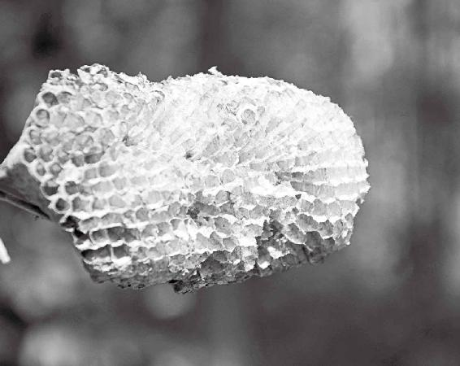

东方人爱吃海鲜，身体最容易积热，长『痈疡』，医学上称为蜂窝组织炎。

有一段时间，北京流行吃水煮鱼，油大，味儿重，最后吃得很多人身上长疥子。现在医学上管这个叫蜂窝组织炎，就是说汗毛孔感染发炎，而且化脓流了出来。这种单个的疥子根比较深，它的漏管比较细，相当于钉子钉进去一样，我们就叫“疔”。有些人更严重，皮肤上的疥子是多头的，好几个脓头挤在一起，这叫什么？痈！就是挤在一起的意思。

这个疮和疡是有区别的。什么叫疡？它是“病”字边，里面一个姓杨的“杨”字那一边。如果你受外伤后没有很好地处理，表皮就很容易被细菌感染，出现化脓，这就叫“疡”！其实，你看那个繁体的“伤（伤）”和疡的字根是一样的，左边是单立人儿，右边是一撇一横，底下一个容易的“易”。而“易”加上一个病字边就是疡！通俗地说，“疡”就是伤口感染。

如果你受外伤后没有很好地处理，表皮就很容易被细菌感染，出现化脓，这就叫“疡”！

那什么叫疮呢？如果你受到了外来的伤害，伤口深到了肌肉，这个就叫疮！比如讲“疮伤”，我们内心受到很大创伤，是受创还是受伤？伤到表皮叫伤，伤到肉叫创，这个“创”再加个病字边，那是什么？流脓生疮。它不是外伤，是热中。

如果你受到了外来的伤害，伤口深到了肌肉，这个就叫疮！

像老吃海鲜的人，最后身体积了热，就从皮肤上流露出来了。这也是为什么东方人身上容易起“小火山”的原因，就是容易长痤疮、粉刺、青春痘这些东西。

梁冬：所以，我觉得中国的医生，一定要有自信！中国的肛肠科医生一定是全世界最好的医生。然也！然也！

5.“其治宜砭石。故砭石者亦从东方来”

要想除疮，就用砭石

徐文兵：再说下一句，“其治宜砭石。故砭石者亦从东方来”。

你得了疮和疡，肯定要清疮排脓！也就是说，要等这个脓长熟了，先出一个红头，然后再出个白点，最后等脓熟了，就是个脓包。

梁冬：我以为红头出了个文件呢。

徐文兵：老百姓都知道，脓包迟早有一天得挑破，你不挑它自个儿也得溃破，所以这就需要一个锋利的利器，好把这个痈、疮、疔、疽给划开，从而清疮排脓。这些脓毒卸掉了，皮肤自然就长好了。

因此，《黄帝内经》上说，“故砭石者亦从东方来”。东方有大量病人得了疮和疡，医生在给他们治的过程中，就积累了这种砭石疗法的经验。

梁冬：现在美容院里边那个用针挑破暗疮，基本就是这样的一个技术延续。

徐文兵：对，但暗疮我不赞成挑。你要是耐不住性子，急于给它挑，挑了之后，脸上就会留个永久无法愈合的疤。所以，得了暗疮的话，你一定要收敛自己的肾火。因为暗疮的这种脓和上面说的那种脓毒不同，肾火是你的真火，它不应该露出来。

那么怎么治这种痤疮呢？就是让暗疮收回去。你从外界摄入的毒，积存在体内，你得赶紧给邪气出路，让它出去。

你从外界摄入的毒，积存在体内，你得赶紧给邪气出路，让它出去。

我建议大家去读下我以前推荐过的一本书，那是我妈妈她们学中医的教科书，叫《医学心悟》。《医学心悟》是清朝程国彭写的。关于治火，他提出一个概念，叫子火和贼火。

《医学心悟》是清朝程国彭写的。关于治火，他提出一个概念，叫子火和贼火。

孩子犯错误了，你怎么办？拉回家好好教育，收敛一下就好了。那贼火呢？很多人都会觉得，杀伐赶走，怎么收拾它都不为过。

但你要是把自己的孩子当贼一样处理的话，这就大错特错了。青春痘是子火，得养。那么，我们就要厚土敛火，要补益脾胃，让它的土厚了，从而把肾冒出来那个火给压回去。

这里我们用的是补法来治子火。而对付贼火的办法，用的就是泻法了。围三缺一，给邪气一出路，这是不一样的。

梁冬：嗯，有道理，有道理。所以，大家如果得了青春痘的话，应该感到骄傲和自豪，说明你还有真火在。

大家如果得了青春痘的话，应该感到骄傲和自豪，说明你还有真火在。

徐文兵：好了，今天我们讲了《素问·异法方宜论篇第十二》的第一段，从东方来的人由于吃盐、海鲜比较多，会得疮和疡。而南方、北方、西方的人，也会因为自己的环境、饮食习惯而体质各有不同。

现在交通发达了，我们经常在外地跑，容易把自己闹个水土不服，得一些奇奇怪怪的病。理解了这些原理，我们才能避开不必要的疾病困扰。

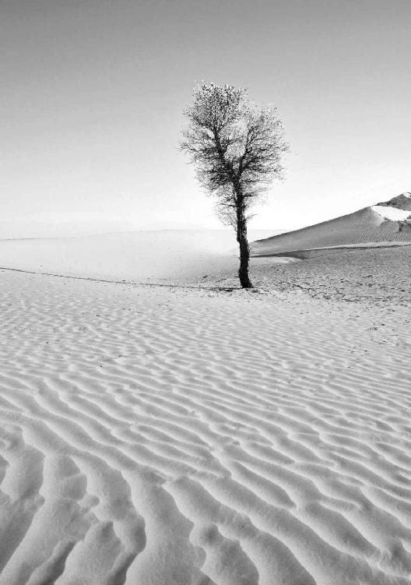

西方风沙大，水土刚硬，所以西方人要注意两个问题：一个是肺的问题；一个是大肠的问题。

第三章：西方人容易得什么病

西方按五行归类来讲属金，包括现在说的金、石、玉这些东西，都属金。

金，主肃杀，所以在中原地区往西，一般都是戈壁、沙漠这样的地方，草木不生。中国的地理特点是西高东低，为什么说“滚滚长江东逝水”，就是因为“地势使然”也，西边偏高东边偏低，所以水都往东边流。

“金石之域，沙石之处。”西方的特点就是产玉石，矿产特别丰富，像中国古代青铜器的冶炼、玉石的出产，追到根上都在西方进行的。

西方的昆仑丘，神话中是王母娘娘住的地方，这也是一个文明的诞生地。

经文：

西方者，金玉之域，沙石之处，天地之所收引也。其民陵居而多风，水土刚强。其民不衣而褐荐，其民华食而脂肥。故邪不能伤其形体，其病生于内。其治宜毒药。故毒药者亦从西方来。

1.“西方者，金玉之域，沙石之处，天地之所收引也”

西方的地气是“肃杀”

梁冬：“西方者，金玉之域，沙石之处，天地之所收引也。”这句话怎么理解呢？

西方按五行归类来讲属金，包括现在说的金、石、玉这些东西，都属金。

徐文兵：先说“金石之域”。西方按五行归类来讲属金，包括现在说的金、石、玉这些东西，都属金。

金，主肃杀，所以在中原地区往西，一般都是戈壁、沙漠这样的地方，草木不生。中国的地理特点是西高东低，为什么说“滚滚长江东逝水”，就是因为“地势使然”也，西边偏高东边偏低，所以水都往东边流。

金，主肃杀，所以在中原地区往西，一般都是戈壁、沙漠这样的地方，草木不生。

“金石之域，沙石之处。”西方的特点就是产玉石，矿产特别丰富，像中国古代青铜器的冶炼、玉石的出产，追到根上都在西方进行的。

西方的昆仑丘，神话中是王母娘娘住的地方，这也是一个文明的诞生地。

梁冬：“天地之所收引也”，就是说天地是在那里“收引”吗？

徐文兵：这句话说的是日头从东方升起来，从西方降下去。“降下去”有个特点，秋天是主肃杀的，《黄帝内经》上说“秋三月，此谓容平。天气以急，地气以明”，这时也意味着人应该慢慢地收敛。

为什么说要收敛？你想，东方人的皮肤是什么特点？是疏理开放！如果到了西方你皮肤再这么开放，整天接收一些肃杀之气，你肯定长命不了。

东方人的皮肤是什么特点？是疏理开放！如果到了西方你皮肤再这么开放，整天接收一些肃杀之气，你肯定长命不了。

梁冬：所以说，如果东方的人贸然跑到西边去，会落下病来，对吧？

如果东方的人贸然跑到西边去，会落下病来。

徐文兵：就是挨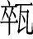（cèi，北京方言，打碎的意思）呢。下一句“其民陵居而多风，水土刚强”，讲的是西方人依山陵而住，其地多风，水土的性质又属刚强。

前面说了，东方人“安其处”，就是说不用为自己的居处而发愁。为什么？东方草木丰茂啊，你随便砍个树、搭个房子一住，就不用担心了。可到了西方没木头，咱怎么住呢？

梁冬：那就只能“陵居而处”了。

徐文兵：陵居，就是在山岭里掏个窑洞，这很简单。好多电影都到延安取景，延安人住什么房子？就是在丘陵上挖个洞穴。

梁冬：因地制宜、就地取材嘛！好的窑洞是什么？一定要是向阳的，冬暖夏凉。毛主席写《论持久战》，就是坐在窑洞的窗边写的，窗都是纸糊的，但窗子都是向阳的。

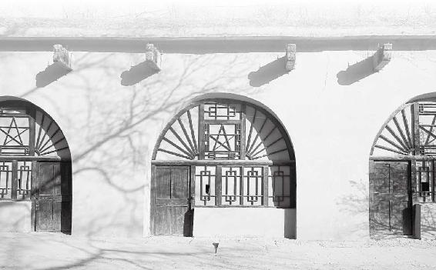

西方人因地制宜，就地取材，在丘陵上挖窑洞居住。

2.“其民陵居而多风，水土刚强”

“上风上水”对身体有什么影响

“上风上水”是什么意思

徐文兵：“其民陵居而多风，水土刚强。”北京平时刮的风大多是什么风？西北风。住在北京的人们，都把西北方叫什么？上风上水。

梁冬：“上风上水上海淀”，路旁广告都这么写。

徐文兵：这是什么意思呢？水是往低处流的。所谓“上水”，就是水的源头。历史上北京的水不好喝。为什么不好喝？因为北京的水碱比较大，拿来泡茶，泡不出好茶来。那时候皇帝喝的水，都不是北京本地井里打出的水。

水是往低处流的。所谓“上水”，就是水的源头。

北京有个王府井，它就有两口井：一个是甜水井；一个就是那种碱水井，打出来的水没法入口。

北京作为国都，吸引了各方举人来考试，中进士当官。这些人很多都是江南的，江南人有个习惯，爱喝茶，喝的又是绿茶。当他们把江南的绿茶带到北京来喝，拿北京的水冲，那茶是什么滋味？不堪入口。

所以，这些离乡的人在北京既要讲究喝茶，又要好喝，怎么办？只能喝茉莉花茶，用茉莉花的那个香气，把水碱的味儿给压掉。

离乡的人在北京既要讲究喝茶，又要好喝，怎么办？只能喝茉莉花茶，用茉莉花的那个香气，把水碱的味儿给压掉。

茉莉花茶的底子还是绿茶，但它不是发酵茶，所以用碱水泡出来的味道不会那么冲。这就像一个长得不怎么样的女人，她可以通过浓妆艳抹、喷香水来掩盖身体的缺陷，让自己赏心悦目些。

现在，北京的水改成自来水了，将密云水库的水通过京密引水渠引到自来水厂，做成自来水，这个水才好喝。密云水库海拔很高的，如果它决了堤，那冲下来的水能把北京给淹了。

梁冬：那西北方的水水质都比较硬吗？

徐文兵：西北方的水水质都偏硬，而且水碱特别大，水土刚强！而真正能泡出茶性的水必须是什么？软水，只有软水才能把茶香、茶气泡出来。茶是木之精，西北是金石之地，水土刚强，正好把茶气给杀掉了。这就是“摧枯拉朽”，茶肯定不好喝了。

西北方的水水质都偏硬，而且水碱特别大，水土刚强！而真正能泡出茶性的水必须是什么？软水，只有软水才能把茶香、茶气泡出来。茶是木之精，西北是金石之地，水土刚强，正好把茶气给杀掉了。

梁冬：所以，西方的人是不是比较容易得结石？

徐文兵：对，好多人患结石病跟他们所喝的水有关。

至于说西方“多风”，多的这个风，就是西北风。北京上风上水，风从西北方向刮过来，如果北京空气污染厉害的话，就会把这些受污染的空气全刮到东面和南面，所以住在北京东南面的人，会感到空气更污浊一点。

梁冬：这就是说，西北方的人民把空气先污染一遍，再给下风向的人们，是吧？

徐文兵：而且，这个西风肃杀凛冽，容易伤人。它不像我们说的春风、东风那样，温暖有生机，它带的是一种杀气，所以在西北地区生活不容易。

西风肃杀凛冽，容易伤人。它不像我们说的春风、东风那样，温暖有生机，它带的是一种杀气，所以在西北地区生活不容易。

3.水土刚强的地方，人也刚强

梁冬：“水土刚强”到底说的是什么意思呢？

徐文兵：“水土刚强”，一个是水刚强，一个是土刚强。所谓土刚强，就是说西方的土地非常薄、非常贫瘠，含有腐质、营养成分不多，不像东北黑土地那样，一攥能攥出油来。

正因为它土薄，所以不容易培养出好的植物。有的地方干脆寸草不生，因为土地刚强，就不易培养出柔弱的东西。到处是沙漠、戈壁。沙漠是沙子，戈壁全是石头，这真是应了那句话“金石之域”。

另外，西方的水也刚强。水的矿物质含量、水碱都比较大。在这种地方煮水，茶壶里结的水碱、水垢就会特别多。一壶水煮出来，你就能看见底下厚厚的一层。

现在很多广告宣传说自家卖的矿泉水里面含有很多矿物质。水里面矿物质含得多就好吗？事实上，水太刚强了也不好。

现在很多广告宣传说自家卖的矿泉水里面含有很多矿物质。水里面矿物质含得多就好吗？事实上，水太刚强了也不好。

4.“其民不衣而褐荐，其民华食而脂肥”

吃华食、穿粗衣，才可抵御西风

为什么西方人要穿得“粗枝大叶”

梁冬：西方的人是不是也刚强一点呢？“其民陵居而多风，水土刚强，其民不衣而褐荐”，这个“不衣而褐荐”里的“褐”是什么意思？好像说的是粗麻的衣服，对不对？

徐文兵：因为西方多风，对当地人伤害比较大，所以他们的衣着跟中原或者东方的人不一样。中原人或者东方人可以穿丝、穿绸，穿轻薄的东西，西方人则穿得“粗枝大叶”，他们穿粗毛、粗麻织成的衣服。在西方要是穿细软衣服，纯粹就是在找病。

因为西方多风，对当地人伤害比较大，所以他们的衣着跟中原或者东方的人不一样。中原人或者东方人可以穿丝、穿绸，穿轻薄的东西，西方人则穿得“粗枝大叶”，他们穿粗毛、粗麻织成的衣服。

这个“褐”的意思是这样的。古代有句话叫：“披褐怀玉。”就是说，你别看我穿的是麻袋片，但是我怀里边儿有宝贝。这是古代的一种说法，咱现在也有种说法叫“金玉其外，败絮其中”，意思则恰恰相反。“披褐”就是指穿那种用粗布、粗麻做成的衣服，有的时候西方人干脆就穿个羊皮坎肩。

梁冬：基本上就是波西米亚风格。

在西方生活，得多吃肉才行

徐文兵：“其民不衣而褐荐，其民华食而脂肥”，说的是：西方人为了抵御这种刚烈的西风，或者多风的天气，所以吃得很厚重，皮下脂肪特别厚。

在这里，我们说一说“肥”的本意。现在一说减肥，好像就是说减去身上的脂肪。其实，肥的本意绝对不是脂肪多，而是指人肉多、肉厚。北京以前卖驴肉的是这么吆喝的：“驴肉，肥——”你说那个驴整天就是干脚力活，哪有什么油啊？这指的是肉，肉多叫肥，肉少叫瘠，贫瘠的“瘠”。

鲁迅写《狂人日记》，医生给狂人看病，狂人就想：这家伙是个屠夫，要杀我，杀我之前先来揣揣我的肥瘠。意思就是说医生要看看他哪儿肉多哪儿肉少，这其实是一个被迫害妄想的症状。

肥的本意绝对不是脂肪多，而是指人肉多、肉厚。

梁冬：那我们现在所说的“肥”其实指的什么？是指“脂”太多吗？

徐文兵：现在我们说这人肥、油太多，说的就是他的皮下脂肪。这个脂和肪是什么样子？有个成语叫“肤如凝脂”，脂肪是比较凝固的。而现在我们说这个人“肥”呢，是指那些囊肉，软囊囊的那些东西，挺个大肚子。这个状态古代人叫“腴”（yú），肉字边儿，加一个童叟无欺的“叟”，就是指老头儿的那个“叟”。像膏腴、丰腴，这个“腴”就是我们现在说的“肥”，指油太多了。

梁冬：所以，西方的当地人为了避开这些“虚邪贼风”，吃得比较厚重。这就是《黄帝内经》上说的“其民华食而脂肥，故邪不能伤其形体”。

徐文兵：处在西方这种风大、沙土多、沙尘暴频繁的地方，全靠身体的底子厚。只有底子厚，保护力强的人，才能适宜生存。

处在西方这种风大、沙土多、沙尘暴频繁的地方，全靠身体的底子厚。底子厚，保护力强的人，才能适宜生存。

梁冬：一个西方的人突然去了东方得多难受啊，他都发不出来。

5.“故邪不能伤其形体”

水土刚强的地方，结石病最多

梁冬：对于从西边儿来的人，我有一个理解：为什么会在肚子里生那么多病呢？可能是因为外面的东西进不来，不会虚邪贼风；内里的毒也散不去，因为他们的皮肤比较厚，对不对？所以都憋在肚子里面，全成内丹了。

徐文兵：精气所结是丹，如果是病气所结，那就是瘤子，结的是邪恶的东西。

精气所结是丹，如果是病气所结，那就是瘤子，结的是邪恶的东西。

很多人对中医都有不同理解，最常见的一个误区就是：阴阳不分，清浊不分。上期我们讲《金匮要略》时说到“其臭腐”，庄子也说“道在屎尿中”，结果有的人就把自己泡在粪池子里。他不理解经文，又虔诚地要学道，结果就干出了此等荒唐之事。

像我们刚才说的“结丹”，如果我们下焦功能是正常的话，就会腐化生出精气。但如果功能不正常，就会腐败，产生浊气。病人身体里长出的那些瘤子，其实是有地方供养的。谁来供养？《黄帝内经》上说“大肠者传导之官，变化出焉”，是大肠。可见，好的变化是从大肠出来的，坏的变化也是从大肠出来的。

所以说，西方人一定要注意两个问题：一个是肺的问题；一个是大肠的问题。

西方人一定要注意两个问题：一个是肺的问题；一个是大肠的问题。

对身体来说，西方强烈的风首先会影响皮毛，其次是影响鼻子，还会影响到肺和大肠。再加上西方水土刚硬的因素，身体里就很容易出现结石。

现在很多人都生活在水土柔弱的地方，却不甘心，非要让身体里的水土变得刚强。怎么办？补钙。

现在很多人都生活在水土柔弱的地方，却不甘心，非要让身体里的水土变得刚强。怎么办？补钙。

梁冬：补钙其实就是水土刚强吗？

徐文兵：就是，补钙会让身体里的水土变得刚强起来。但大家没考虑到一个问题，补钙补哪儿了？怎么能保证它不变成结石，怎么能保证它不变成骨刺，不变成骨质增生？这些都是人为地给自己身体施加化肥造成的疾患。

要应对这种水土刚强造成的身体不适，也有一个办法。现在甘肃那边儿有的地方很缺水，于是人们就在当地搞水窖，把雨水给存起来，慢慢喝。

但在饮用这个水之前，一是要煮开，也就是消毒。另外一个，还要在里面放点叫“澄（chéng）清”的东西，从而使水里含有的过量矿物质沉淀下来。喝上面的这层清水，就会减少 “病生于内”的可能性。

梁冬：西方人腠①（còu）理比较紧凑，肌肤也比较厚，所以外邪进不来，内毒也散不出去，容易长瘤。而那些平时病怏怏的，容易感冒的人，反而很少长各种瘤。

西方人腠理比较紧凑，肌肤也比较厚，所以外邪进不来，内毒也散不出去，容易长瘤。而那些平时病怏怏的，容易感冒的人，反而很少长各种瘤。

①腠：肌肉的纹理。

6.“其病生于内。其治宜毒药”

西方人的很多病都在肚子里

“华食”吃多了，易得肠胃病

梁冬：“故邪不能伤其形体，其病生于内。其治宜毒药”，西方人由于腠理比较紧密而且水土刚强，所以身体的很多问题都“留”在肚子里面，西方人便发明了用药在肚子里面解决问题的一套策略与方法，“故毒药者亦从西方来”。

西方人由于腠理比较紧密而且水土刚强，所以身体的很多问题都“留”在肚子里面，西方人便发明了用药在肚子里面解决问题的一套策略与方法，故毒药者亦从西方来。

徐文兵：相比于东方人，西方人不会得疮疡病，因为他们自我保护得非常好。另外，所谓的“华食”就是说他们吃的东西品种比较杂、比较多。华嘛！花叉着来，就是花开的那个样子。

梁冬：那么西方人会得什么病呢？

徐文兵：东方人就吃鱼盐，总吃一种东西，偏了，往往会造成五脏六腑的失衡；而西方的人是“华食”，容易得肠胃疾病。

要治疗肠胃病，也就是我们讲的六腑病，东方人用砭石。现在的刮痧就相当于砭石疗法。而古代人想破脓，用的是哪种利器？就是小针刀，或者是把一个瓷碗摔地上，用瓷碗那锋利的边“嗖”一下划破，这都叫砭石疗法。

但对西方人来说，既然病不在表，在收引，在自己的肠胃里面，那用的治疗方法就不是外治法，而是内治法。这个内治法是指服药。

“毒”是指凝聚起来的那种能量

徐文兵：关于服药，《内经》上说“治宜毒药”，我们来讲讲这个“毒药”的“毒”是什么意思。

梁冬：其实，我觉得毒可能就是指不平和、不中和，有偏性的药。

徐文兵：我们说这个东西有毒，是指它的偏性。但“毒”的真正含意呢，是指凝聚起来的那种力量。

我们说这个东西有毒，是指它的偏性。但“毒”的真正含意呢，是指凝聚起来的那种力量。

比如说一个人眼毒，是说他那个眼神凝聚起来，好像一眼就能把人看透、看穿了。如果一个人神是散的，看东西眼还是花的，你说这人眼毒不大可能。

梁冬：我们还说这人手毒，手毒就是暗劲儿很重，是吧？

徐文兵：就说手上那个劲儿能凝聚到一点。“哎呀，你手这么毒！”“下手这么狠毒！”狠是狠，毒是毒，古代这个毒的意思是指凝聚起来的那个能量。

梁冬：压强比较大！

徐文兵：那么，我们所谓的“以毒攻毒”是指什么呀？是说用另外一种相反的凝聚起来的能量，去中和现有的毒，这叫“以毒攻毒”。通俗点说，你体内已经有一种凝聚起来的能量，我用另外一种能量去平衡它，叫以毒攻毒。

那么，我们所谓的“以毒攻毒”是指什么呀？是说用另外一种相反的凝聚起来的能量，去中和现有的毒，这叫“以毒攻毒”。

解毒和释毒的学问

徐文兵：治毒还有一个办法，叫解毒。什么叫解毒？

梁冬：把它化开是不是？

徐文兵：我们经常说解释，请你解释一下，什么叫解？什么叫释？

梁冬：“解”是不是有点像物理的感觉，一个扣一个扣地打开；而“释”呢，有点冰释前嫌的意味，用温度把它化开。

徐文兵：靠点谱了。其实，我们都有这个慧根，就是大家没往这儿想。

解和释不一样。就像“庖丁解牛”，你要写成庖丁释牛就不对了。从这个角度来看，解和释有什么区别？

梁冬：解是物理手法，释是化学手法。

徐文兵：不对，有点接近，但是不大对。

梁冬：那到底这个“解释”是如何解释的呢？请徐老师和我们解释一下“解释”。

徐文兵：碰到每个问题时，我就一直在想。有时候想通了，特高兴；有时候想不通，就只好接着再想。

梁冬：闻道则喜嘛。

徐文兵：“庖丁解牛（páo dīng jiě niú）”，你看这个“解”，它用了个“角”，上边还有个“刀”，是吧？这个“解”是什么？从内部瓦解。对于一头牛，你得从内部给它剔开，筋是筋，肉是肉，骨是骨，给它分开，从内部给它瓦解掉，这叫“解”。

而“释”是什么意思呢？我拿绳子给你捆住了，那不叫解开，那叫释开。我们现在选的《黄帝内经》的这个版本，是唐朝太医令——王冰编辑的，隋朝有个叫杨上善的人，他编的是另外一本，叫《黄帝内经·太素》。

王冰潜心研究《素问》达12年之久。在写《黄帝内经》这个版本序言的时候，他第一句话叫：“夫释缚脱艰，全真导气，拯黎元于仁寿。”

“释缚脱艰”，什么叫“释缚”？就是把外在强加给你束缚心性的那种东西给解脱开，这叫“释”，从内部给它分开则叫“解”。

“释缚脱艰”，什么叫“释缚”？就是把外在强加给你束缚心性的那种东西给解脱开，这叫“释”；从内部给它分开则叫“解”。

另外，这个“释”还有稀释的意思。它本来是凝聚起来的毒，把它散开了，就没毒了。它就不具有那种“好钢用在刀刃上”伤人的可能性了。

你看警察驱赶那些闹事儿的，外国警察拿高压水龙头镇压，而我们中国警察去了，就喊：“散了，散了。”

梁冬：应该喊：“解了，解了。”

徐文兵：人一散了，它就不具有任何攻击性和伤害性了，因为这些东西要聚在一起才会有可能形成毒。

所以我们经常说的“解毒”，有的是从内部给它瓦解掉，这叫“解”；而你从外部给它松绑或把它的浓度给降低了，这就叫“释”毒。

所以我们经常说的“解毒”，有的是从内部给它瓦解掉，这叫“解”；而你从外部给它松绑或把它的浓度给降低了，这就叫“释”毒。

梁冬：那“大解”“小解”的意思呢？

徐文兵：“大解，小解”其实是用错词了。当年，明朝搞了个大移民。山西这个地方是“躲在小楼成一统，管他春夏与秋冬”，不管外边的事，所以山西一直是安定的，人口繁衍得很好。可其他地方战乱频繁，人口稀少，所以明朝皇帝就强迫山西人往其他地方迁。

怎么迁？就是捆上你的手，拴根长绳子，强迫你走。途中你要去大小便怎么办？就得解手。他们对官兵说：“求求您把我手解开，我去撒尿。”官兵就问了：“你是大解还是小解？”如果是小解，松一下就行了，大解就全松开。

其实按我刚才讲的，“解手”应该叫“释手”，把外在束缚给分开，让人更自由一些。

7.“故毒药者亦从西方来”

如何利用药的偏性来纠正人的偏性

中药最好的产地在西方

徐文兵：西方人大多皮糙肉厚，穿的衣服都是麻的。治疗西方人的病，如果病在肠胃，用口服毒和药。

西方的毒药是最地道的药材，大部分中药最好的产地都是西方，特别是川药！

西方的毒药是最地道的药材，大部分中药最好的产地都是西方，特别是川药！

梁冬：对，附子。

徐文兵：现在医生开药，川黄连、川厚朴、川贝、川芎（xiōng），都是四川出产的最好。为什么？“故毒药者亦从西方来”。

自打“扶阳派”逐渐闻名以后，附子也被大家所熟知，急救、回阳救逆的时候离不开这个药。

自打“扶阳派”逐渐闻名以后，附子也被大家所熟知，急救、回阳救逆的时候离不开这个药。

但是，国家药典上规定，附子用量不能超过9克。所以现在医生们都不敢用。不敢用意味着什么？很多人本来能被救过来，却因此白白地送命，很可惜。

我刚才说“毒药者亦从西方来”，还有一个意思。不知大家发现没有，很多中药的原产地并不是中国。所有带什么“胡”“番”这些字眼的药，比如说胡椒、胡麻、胡瓜、藏红花、番茄、番木瓜……尤其是香料药，都是从西方阿拉伯地区过来的。

中国有一条丝绸之路，出口丝绸、瓷器，换回来的全是这些香料。福建泉州是海上丝绸之路的一个海港，阿拉伯国家很多香料药都是从这里进口到了中国。

而且，这些进口的药都是很有名的中药。比如说现在用来止痛、活血化瘀的中药—“乳香没药（mò yào）”，特有意思，没药叫“Myrrh”，英文音译过来的。中东地区有一种树叫“Myrrh”，根据《圣经》记载，耶稣出生的时候，有三个“King”去探望他，分别带着不同的礼物，其中一个King拿的就是“没药”！

这个“没药”和“乳香”都是“Myrrh”这种树流出来的树胶，凝固之后再做成的药，止痛、活血化瘀效果特别好。

这个“没药”和“乳香”都是“Myrrh”这种树流出来的树胶，凝固之后再做成药，止痛、活血化瘀效果特别好。

一些基督教、天主教教堂里都有个小炉子，底下放个小蜡烛点着，上面放着树胶颗粒，燃烧放出阵阵香味儿，这些树胶就是乳香和没药。

西方人把它用作香料，而到了中国以后，它便成了中药。这就涉及中药的定义，什么叫中药？

梁冬：不是中国产的药，而是以中医思想来用的药！

徐文兵：高明！所谓中药者，是在中医理论指导下用的药物，不管它产自哪儿。砂仁、茴香，这些药都是从南方（包括赤道以南、赤道中）或者西方国家过来的，但这些东西为我们所用，在中医的理论指导下去用，就叫中药。

所谓中药者，是在中医理论指导下用的药物，不管它产自哪儿。

可惜，现在的医学是在用西医的理论来指导用药，先分析它有哪些化学成分，得出结论再来用药。这么用挺好，我们不反对，但是这绝不是中药！

现在的社会，“智”在发达，“慧”在没落

徐文兵：说到这，很多人可能会跟我抬杠：“那都是药嘛，你管它怎么用呢！”意思是说，药是恒定不变的，怎么用它都一样，都有那种药效。

梁冬：此言差矣！

徐文兵：举个例子，同样的油、调料、菜、肉，普通人炒盘菜跟厨师炒出来的能一样吗？再举个例子，下棋时，大家用的都是同样的棋子，为什么会有输有赢？

现在的社会，“智”在发达，“慧”在没落，大家都去关心有形有质的东西，而忽略了人的思想。有了飞机大炮不一定能打胜仗，操作者怎么用它很重要。而且，领导的指导思想是最关键的。为什么民国以后会出现军阀混战？因为大部分军阀首领都成不了气候——就是个军人，而不是政治家。

现在的社会，“智”在发达，“慧”在没落，大家都去关心有形有质的东西，而忽略了人的思想。

梁冬：对，阎锡山就站在山西的角度看问题，陈炯明就站在广东的角度看问题，他们都没有站在国家的角度去看问题。

徐文兵：军阀首领会觉得，我的军队战斗力强，哪有钱就打哪，哪有地盘就占哪。他们追逐这些蝇头小利，缺乏战略的高度。而真正有战略高度的领导者，会为了全民族的利益，为了全中国的利益而战。

要是真正的政治家来指挥这些职业军人打仗，那就不一样了。他们就会考虑：哪些仗该打，哪些仗不能打。这就叫战略思想。

中药的使用也是一样，不懂中医理论去用药，与在中医理论指导下用药，产生的效果完全不同。

越有个性的药，越能治大病

梁冬：所谓的毒药都是以毒攻毒的，大部分的药都是不平的，否则怎么做药呢？

所谓的毒药都是以毒攻毒的，大部分的药都是不平的，否则怎么做药呢？

徐文兵：对，如果药没有偏性，那么它也无法纠正病人身体里出现的偏性。

中药里面有个“和事佬”叫“甘草”。“甘草”这味药好像在什么药方里都能出现，百搭。但“甘草”能治病吗？有些病它也治不了。

而真正治病的药，像大黄、附子，它们都是鲜明的、个性的，具有毒性的药。附子有毒，大黄也有毒，细辛也有毒，但一个善用药的人，就像一个善用兵的将军一样，知道这个人的特点，会给他一个发挥特点的机会。

附子有毒，大黄也有毒，细辛也有毒，但一个善用药的人，就像一个善用兵的将军一样，知道这个人的特点，会给他一个发挥特点的机会。

但这些人、这些药到了“和平”时期，就很危险。好多人等到战争结束了，“飞鸟尽、良弓藏；狡兔死、走狗烹”。没仗可打了，就得给这些好战分子一个好的管束，不然的话，这些人就会闹事儿。

美国巴顿将军为什么后来被免职了？因为到和平时期了，巴顿这个好战分子还想打、还想闹，总统艾森豪威尔干脆就给他免掉。这其实就是把他的“毒性”给消掉。

“其病生于内，其治宜毒药。故毒药者亦从西方来。”所谓是药就有三分毒，中药内服的这些学问和技术实际上是从西方过来的。

所谓是药就有三分毒，中药内服的这些学问和技术实际上是从西方过来的。

梁冬：所以说，欧阳锋是得大道者。

徐文兵：有道理！东邪西毒！金庸老师还是相当有文化的！

不按中医思想来吃，再好的中药也成毒药

徐文兵：前一段时间，有大夫用龙胆泻肝汤治病，结果病人吃出肾坏死、肾结石。有人就怀疑是中医有问题。出医疗事故了，就说中药有问题，这种看法肯定是片面的。但这种现象特别普遍，尤其在日本表现得十分典型。

日本人很喜欢“汉方”，他们能够把《伤寒论》里所有条文、所有方子的用量都研究到极致，甚至连伤寒论有多少字都知道。但这都是“只见树木，不见森林”。

日本人很喜欢“汉方”，他们能够把《伤寒论》里所有条文、所有方子的用量都研究到极致，甚至连伤寒论有多少字都知道。但这都是只见树木不见森林。

比如说，中医用“白虎汤”能退烧，那么日本人就会去研究“白虎汤”里有什么东西：石膏、粳米。研究半天纳闷了，这怎么能抗病毒、抗感染呢？他们研究不明白这个问题，因为他们的思维方法本身就错了。

用这种方法去搞中医研究，反而把中医都搞坏了。在日本出现了一起这样的医疗事故——用汉方“小柴胡汤”出现大规模的肝损害。制药厂把“小柴胡汤”制成那种非常好的冲剂，就跟雀巢咖啡似的，即冲即饮，技术很高明。但是医生不知道“小柴胡汤”的使用禁忌，只要是肝炎，符合这个“往来寒热，心烦喜呕，默默不欲饮食”的症状，都给病人用“小柴胡汤”，不管虚实寒热。结果把好多人吃得肝纤维化、肝硬化、肝坏死，搞得那个制药厂也倒闭了。

最后，这些人不反思自己对中医理论不精通，却说什么中药有害，这又是一个极大的错误。不懂中医理论搞中药，那是“人祸”而不是“药祸”。

不懂中医理论搞中药，那是“人祸”而不是“药祸”。

梁冬：产业界有一个非常有意思的故事。IBM以前是卖电脑的，后来却把电脑卖给联想。因为人家卖的是Total Solution，卖的是整体解决方案。也就是说，谁要生产什么设备，系统提成用Intel、联想、Cisco的，最后解决问题，就得用IBM。所以，IBM就变成卖思想了，不再看器、术、法，而是看道的层面，从此完成了一个有意思的转型。

徐文兵：很多人说中药是中医的精华，其实，中医离开中药照样可以生存。这就跟高手比武一样，你用你的龙泉剑，我用我的青冥剑，大家根本没必要去关注那个剑到底怎么样，重点是招式。所以说，中药背后的中医思想很重要。

20世纪，反中医派流传一句话“废医存药”，就是说中药是有效的，中医是没用的，把中药保留下来就可以了。这就相当于把厨子都杀了，把菜都保留下来，那怎么做菜呢？

20世纪，反中医派流传一句话“废医存药”，就是说中药是有效的，中医是没用的，把中药保留下来就可以了。这就相当于把厨子都杀了，把菜都保留下来，那怎么做菜呢？

梁冬：有道理！说到此处，徐老师，我有个技术问题想问一下您。有一天晚上，我夜读《本草纲目》，然后看到上面说无论什么东西都可以做药。饭是一味药，人的头发也是一味药，其中还讲到了一味药叫“人中黄”，什么东西叫人中黄？

徐文兵：是把甘草末放到一个竹筒里，然后放到粪坑里去浸。

梁冬：这个“人中黄”的制法有时间限制，我看书上说好像得冬天浸，春天出，是吧？

徐文兵：对，就是要得“腐气”，就是那个腐臭之气。它是治疗那种大肠杆菌已经全部被干掉，吃什么拉什么的病。有这么个笑话，挺恶心，但是有道理。有个病人说：“大夫，我吃什么拉什么。吃苹果拉苹果，吃米饭拉米饭。”你知道大夫说一句什么话？

梁冬：你拉什么再吃什么吧。

徐文兵：大夫说：“那你只能吃屎了。”

梁冬：哈哈哈。

徐文兵：对呀，吃屎就拉屎嘛！这话很糙，但是利用这种腐臭、发酵的东西去培养人体那些有益菌，在治疗上是颇有道理的。“人中黄”就是说的这种东西。

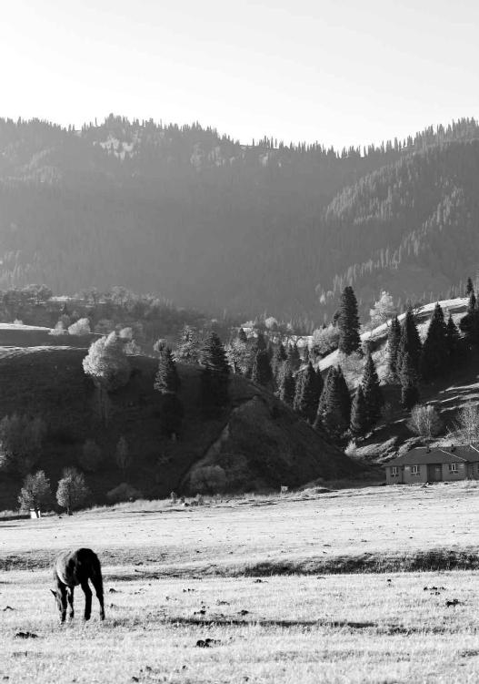

北方人类似于现在的游牧民族，在茫茫的大草原上，逐水草而居。

第四章：北方人容易得什么病

北方游牧民族有一个生活特点——逐水草而居。他们没有固定的居处，搭个帐篷、蒙古包就能住了。他们吃的是什么？就是我们现在说的牛奶之类的乳食。

乳食是北方人生活当中必不可少的饮品或者食品，包括它的衍生品，如奶皮子、奶酪、奶油等。这些食品一方面是他们生活的必需品，但同时也会生出一些相关的疾病。

经文：

北方者，天地所闭藏之域也。其地高陵居，风寒冰冽。其民乐野处而乳食，脏寒生满病，其治宜灸焫。故灸焫者亦从北方来。

1.“北方者，天地所闭藏之域也。其地高陵居，风寒冰冽”

北方的地气是“闭藏”

古代的北方就是蒙古

梁冬：下面我们讲北方，“北方者，天地所闭藏之域也。其地高陵居，风寒冰冽”。

徐文兵：我们说的这个北方，就是从中央往北，相当于现在的内蒙地区。在汉朝，汉武帝派霍去病去攻打匈奴，一直打到哪儿？打到了现在贝加尔湖这个地区，从而蒙古有了漠南和漠北之分，而《黄帝内经》上说的北方大概也延伸到了这里。

梁冬：我觉得汉朝人比较勇猛，南方人能一直打到北方去，但自此之后，中国历史上就很少有南方人把北方人给消灭掉的了。

徐文兵：明朝有！他们把蒙古人又赶到那个大漠，这也算北伐了。为什么明朝最后定都在北京呢？也是为了震慑蒙古。

中国中部正北这个地区的特点是什么？北方的秋天是收，而冬天是闭藏，正所谓“水冰地坼，无扰乎阳”。

中国中部正北这个地区的特点是什么？北方的秋天是收，而冬天是闭藏，正所谓“水冰地坼，无扰乎阳”。

2.“其民乐野处而乳食”

游牧民族，逐水草而居

梁冬：“天地所闭藏之域也。其地高陵居，风寒冰冽，其民乐野处而乳食”，人们都喜欢在野外生存，吃各种乳制品。

徐文兵：北方，“天地所闭藏之域也”。北方人类似于现在说的游牧民族，他们以前是匈奴，逐水草而居。

北方人类似于现在说的游牧民族，他们以前是匈奴，逐水草而居。

梁冬：就是牛根生他们那个地方的吧？

徐文兵：对。这个地方的人们“乐野处而乳食”，为什么？诗歌里说，“天苍苍，野茫茫，风吹草低见牛羊”，内蒙古草原，首先是个高原，比黄土高原还高。

我上次说了黄土高原——山西，比北京要高1000米，蒙古高原呢，比黄土高原还要高。我们开车从包头、呼市往北，要翻过大青山。这大青山就是阴山，翻过这座山，才能感受到什么是真正的蒙古草原。所以，我国的北方是长草不长树的。

而且，这个地方还有一个特点。我们上次说西方人是陵居，掏个窑洞就能住，可在北方没法儿掏窑洞。所以，当地形成的这种风俗习惯叫“乐野处而乳食”，就是说住大蒙古包。

蒙古包不像现在的野战帐篷那样，四棱方角，大风一吹一下儿都能掀走。它是圆圆的，里边全是毡子、毯子，而且墙壁上挂的也是纯毛的羊毛毯，里面用牛粪点炉子，非常的温暖。所以，古书上说“乐野处”，不是说北方人裸居在外面，他们有自己的房屋。

北方人的饮食有什么特点

徐文兵：北方游牧民族有一个生活特点——逐水草而居。他们没有固定的居处，搭个帐篷、蒙古包就能住了。他们吃的是什么？就是我们现在说的牛奶之类的乳食。

乳食是北方人生活当中必不可少的饮品或者食品，包括它的衍生品，如奶皮子、奶酪、奶油等。这些食品一方面是他们生活的必需品，但同时也会生出一些相关的疾病。

梁冬：所以说，中原地区的朋友因为喝牛奶过多，身体会出现了各种问题，“脏寒生满病”。

中原地区的朋友因为喝牛奶过多，身体会出现了各种问题，“脏寒生满病”。

徐文兵：所以，为什么我总在劝说身处内陆的人少喝牛奶？

这是因为在北方生活的人，长期处于高寒的生活环境，肾精闭藏得比较足，肾精所化出来的消化酶、消化液也相对足，所以喝进去的牛奶，对北方人来说很好消化。可是到了南方或者是到了东方，人们肾精本来闭藏就不足，消化能力差，再喝牛奶，就不容易适应。尤其是中原地区的人喝奶，效果就更差。

梁冬：嗯。只能在喝奶的时候撒点胡椒面儿。

徐文兵：肉桂、荜拨（bì bō）、干姜，都可以用。

梁冬：所以，在广东吃奶叫姜撞奶，要把姜汁跟奶混到一起吃。

徐文兵：这都是从生活中总结出来的经验。

3.“脏寒生满病”

都是牛奶惹的祸——“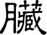寒而生满病”

心气寒，人就容易抑郁

梁冬：“脏寒生满病”，那什么叫“满病”呢？

徐文兵：先说脏寒吧。“脏”是五脏六腑里边的五脏。脏，本来是藏精气而不泄，是一种收敛闭塞的状态。如果摄入过多没有消好、化好的东西进去，就会让脏的功能削弱。

“脏寒”表现出来最让人讨厌的一个症状是什么？就是心脏寒。

梁冬：心都凉了。

徐文兵：牛奶喝不好容易喝出毛病，比如说心寒。

牛奶喝不好容易喝出毛病，比如说心寒。

如果一个人心寒了，就觉得活着没意思，对什么都没有兴趣。

我的一个病人，他是中国人，到日本留学、工作。他说，我来找你看病前的状态是：你给我搬来一座金山，我没兴趣要；你拿斧子拿刀子砍我，我也无所谓。哀莫大于心死，他就是这种状态。

如果一个人心寒了，就觉得活着没意思，对什么都没有兴趣。

所以说，长期喝乳食，不消不化的结果就是心脏寒。心脏寒的物理表现是什么？心率慢，跳不起来。心理表现是什么？心气儿低，热乎不起来，活得没意思。再寒一点儿，人就开始变得狠、毒，因为身体里的阴寒之气凝滞得太厉害了。

这种人往往容易自残。他去刺自己的胳膊，看血流出来以后，心里就释然了，好像心里那个毒素放出来了。自残时，他获得的是一种生理上的快感，觉得很舒服。

老喝牛奶的人，前列腺一般不好

徐文兵：牛奶喝得太多，不仅会让我们的身体积攒太多阴寒的东西，而且还会对其他脏器造成不好的影响。

比如说肾，肾主封藏，主水，如果肾不封藏，人就会漏精、漏尿，就是说憋不住尿，但如果肾封藏得太过，又会尿不出来。所以说，老喝牛奶的人会出现很严重的前列腺问题，像前列腺肥大、前列腺囊肿，尿不出尿来。

老喝牛奶的人会出现很严重的前列腺问题，像前列腺肥大、前列腺囊肿，尿不出尿来。

梁冬：好可怜。

徐文兵：这就是脏器寒凝造成的。

肝寒、胆寒怎么办

梁冬：那肝寒呢？

徐文兵：肝是主藏血的，除此之外，肝还有个特点，放血！该放血的时候放，该藏血的时候藏。如果身体过寒，肝的功能就只有藏而没有放，只有曲而没有张、没有直。肝和胆互为表里，所以肝寒的人，往往也会胆寒。

很多人晚上莫名恐惧，睡不着觉，得开着灯，身边得躺个人才踏实，这就是胆寒。那要怎么治？中医有个方子，叫温胆汤。

很多人晚上莫名恐惧，睡不着觉，得开着灯，身边得躺个人才踏实，这就是胆寒。

梁冬：温胆汤，拿什么来温胆呢？

徐文兵：温胆汤里面有几味药，首先有茯苓，或者叫茯神，还有半夏、陈皮、生姜等，用这些化阴寒、化滞痰的中药，让人的肝胆热乎起来。

实在不行，就喝两口烧酒壮壮胆，酒壮怂（sǒng）人胆嘛。所以说，老喝牛奶的内蒙人酒量都特别大。到内蒙喝酒，人家一端酒碗，你要一接，就得喝倒了才算。你要不接，人家就不停地给你上。

梁冬：所以，传说中“牛奶解酒”是有道理的。

徐文兵：这个酒的热性和牛奶的阴寒之性，恰好可以平衡一下。要是光喝牛奶，不喝烈酒，而是喝点儿啤酒，更寒！

梁冬：再来点儿冰镇啤酒，更厉害。再吃点海鲜，哇，真是有够狠的。

非典的病就是肺寒

梁冬：那肺寒是什么表现呢？

徐文兵：2003年非典时期人得的病啊，都是肺寒。什么叫肺寒？肺泡里有很多痰，如果肺脏过寒，这种浊血出不来，人到了最后都得窒息而死。

2003年非典时期人得的病啊，都是肺寒。什么叫肺寒？肺泡里有很多痰，如果肺脏过寒，这种浊血出不来，人到了最后都得窒息而死。

梁冬：所以要插呼吸机。

徐文兵：呼吸机到最后都没用了。呼吸机工作原理是什么？只有肺泡工作还正常的时候，用呼吸机才能一张一合地带动它动一下。要是肺泡都不起作用了，呼吸机上10台都没用。

在医院，气管切开，插呼吸机，这就是抢救。为什么气管要切开？就因为怕气管、支气管里堵着脏东西，影响空气的流入。但如果把这些问题都解决了，气管切开了，空气也能靠呼吸机吸进抽出，可肺部还是不工作，是什么原因？肺寒！

梁冬：当时中医治疗非典是用什么方法？

徐文兵：中医首先是化湿、化痰。红叶老师那会儿还被中医管理局请去介绍他治疗非典的经验。我当时给北京市政府写了一封请战书。结果，市政府电脑自动回信：“感谢您对市政府工作的支持，请等通知”，最后也没通知我，我就囚在家里三个月写了本书。

据红叶老师介绍，他是用“甘露消毒丹”来治疗非典的，运用的是化湿、化痰、化浊的方法。我有几个大学同学是东方医院的，他们上非典第一线，发现有的大夫就用小青龙汤。小青龙汤是《伤寒论》里常用的方子，里面配伍是什么？麻黄、桂枝、细辛、五味子，都是一些比较温热，能够散阴寒的中药。有喘憋、出不来气的人，是肺寒，吃这些药恰好对症。

我有几个大学同学是东方医院的，他们上非典第一线，发现有的大夫就用小青龙汤。

梁冬：当年有个很著名的传说，说非典的时候抽烟能解决问题。

当年有个很著名的传说，说非典的时候抽烟能解决问题。

徐文兵：那就是温肺呀。

梁冬：直接拿艾条熏熏可能效果更好。

徐文兵：那年艾叶、艾条都脱销了。

梁冬：这是一通百通啊。

4.一杯奶未必能强壮一个民族

日本人长寿可能是个骗局

第二次世界大战以后，日本借鉴了西方的饮食模式，提出“一杯牛奶强健了一个民族”，并说这之后日本成为世界上最长寿的国家。我们仔细分析，所谓长寿如果是说80岁，2009年，减去80，是哪年？

梁冬：1929年！

徐文兵：对，1929年！为日本人争光的这些长寿人，都不是喝牛奶长大的。所以说，当人家鼓噪宣传的时候，我们不要轻信，自己要先动一下脑子。

为日本人争光的这些长寿人，都不是喝牛奶长大的。

所谓战后，就是1945年日本无条件投降战败，那会儿日本的长寿老人年纪多大？都已经过了少年期，男子过16岁，女子过14岁。所以说，日本哪有什么喝牛奶长寿的历史！

日本有很多白发苍苍的老先生，都生龙活虎的，还在收费站工作。而你再看看日本的年轻人，包括中年人，也就是所谓喝牛奶长大的这一批人，一个个都是眼神涣散迷离，一个个都是一副颓废的样子。

为什么现在的日本人毛病越来越多

徐文兵：日本花粉最多！春天的时候，樱花一开，人人一个小口罩。他们不是因为有甲型流感才戴口罩，他们年年戴口罩，因为对花粉过敏。

花粉是春天的阳气，一鼓动，可以把人身体里的一些阴寒之气给排出来。阴寒之气就是吃“甘脆肥浓”之后化不开的那些阴浊的东西。所以，春天每个日本人都是这样，打喷嚏、流清鼻涕。

花粉是春天的阳气，一鼓动，可以把人身体里的一些阴寒之气给排出来。阴寒之气就是吃“甘脆肥浓”之后化不开的那些阴浊的东西。

而且，日本人还有一些不好的习惯，喝凉啤酒，冬天光着腿。

梁冬：日本人穿着上讲究制服，女孩子全穿很漂亮的制服，冬天也把膝盖露出来。

徐文兵：对。咱们国家中学生校服全是运动装。

梁冬：我觉得肯定是有伟大的动机。就是不让孩子们穿得漂亮，他们就都安心去学习了。

徐文兵：也有道理。再看那些日本人，冬天光着腿，喝凉啤酒，平常还喝牛奶，春天还很冷的时候，就坐在樱花树下，只铺一层薄薄的塑料布，我都替他们冷。

梁冬：古代的日本人难道不是这样吗？

徐文兵：古代的日本人是不喝牛奶的，跟咱们中原是一样的，喝清酒，烫一壶酒，温着喝。而且，日本有天赐的温泉，大家都喜欢去“泡汤”，很享受。

但日本人在战后迎合西方的习惯，除了喝牛奶，他们现在喝清酒已经不再烫了，而是学人家葡萄酒的喝法，冰镇着喝。要我说，这就是在“造病”。所以，听到喝牛奶长寿这类夸大的宣传时，大家一定要动动脑子。

甘脆肥浓的食物都是穿肠毒药

汉朝的枚乘写过一篇《七发》，记载了中国最早的心理案例。楚太子病了，来了一个说客，用一番美妙的言辞带着这个楚太子神游，这儿转转，那儿看看。一番游说以后，楚太子豁然而愈，“哗”出一身汗，好了。这也是异法方宜的一个治法，专治《黄帝内经》上的“甘脆肥浓，腐肠之药”。

梁冬：什么叫“甘脆肥浓，腐肠之药”呢？

徐文兵：这句话就是说，达官贵人容易得病，是因为他们吃的东西太好了、过的生活太奢侈了，而且太违背自然了。

甘，就是老吃甜的东西。甜的东西补的是脾胃，但伤的是什么呢？肾水。

脆的更不用说了，就是人们爱吃那些水果、蔬菜、生菜、生黄瓜、西红柿……口感好，爽！

肥的，就是吃鱼、肉。

浓的东西是什么？既指浓烈的牛奶，还包括熬的鱼唇汤、鲍鱼汁等。

现在的饭店，菜单上最贵的那些东西，都属于甘脆肥脓。《黄帝内经》上说这全是让你肠胃腐烂的药。

现在的饭店，菜单上最贵的那些东西，都属于甘脆肥浓。《黄帝内经》上说这全是让你肠胃腐烂的药。

喝牛奶要加点热性食物中和

梁冬：徐老师和梁某人曾出过一本书叫做《黄帝内经家用说明书》。有些朋友反映，这本书讲的都是错误的生活习惯，正确的该怎么做没有写！其实，不做那些不对的事情，你就对了！

徐文兵：对，不见得非要买股票，不买股票就不会赔！

梁冬：或者说，买了股票不卖，就不会亏。

徐文兵：无为而治，不要干蠢事，比起瞎干蠢事来说，本身就是一种进步。

无为而治，不要干蠢事，比瞎干蠢事本身就是一种进步。

上次我们讲了喝牛奶的问题。牛奶本身没错，错的是它积聚在你体内，你没法儿把它消掉化掉。所以，如果非要喝牛奶的话，就要在牛奶里加一些热性的中药成分。

梁冬：加点姜，行不行？

徐文兵：姜撞奶，很对。另外，还可以使用一些中药，比如说荜拨，味道辛辣，还可以加肉桂，就是炖肉用的那个桂皮。

很多人一喝牛奶就过敏拉肚子，西医说是乳糖不耐受，缺乳糖酶。其实，你身体里有酶，因为体内温度不够，它没法工作。如果你拿着荜拨和肉桂煮奶，或者用干姜，甚至比干姜更厉害的高良姜煮牛奶喝，肯定不会拉肚子。

这就像有些人对鸡蛋过敏，他吃煮鸡蛋过敏，吃炒鸡蛋就不过敏。要是在炒鸡蛋里再放点葱花和韭菜，就更不过敏了。这就是古人讲的“食物的调和”。

另外，大家可以喝点酸奶。酸奶是牛奶利用微生物的能量发酵了，它的阴寒之气会平和一些，能很好地消化吸收。

大家可以喝点酸奶。酸奶是牛奶利用微生物的能量发酵了，它的阴寒之气会平和一些，能很好地消化吸收。

我记得我上大学那会儿，北京有一种白瓷罐，里面放酸奶，上面糊一张纸。现在街上还有，但是已经不是那个味儿了，也不知道是我变了，还是那个酸奶变了。

梁冬：你提出了一个非常哲学的问题，可能就是你变了呢。

徐文兵：好吧。

5.哪个年龄段的人喝牛奶比较好

牛奶是婴幼儿最好的补益食品

徐文兵：上次我们说到了“乳食”，“乳食”包括牛奶、羊奶、马奶，还有马奶子酒、奶酪、奶皮子等，还包括炼乳，很多很多。

乳食”包括牛奶、羊奶、马奶，还有马奶子酒、奶酪、奶皮子等，还包括炼乳，很多很多。

我出生在山西大同，三岁时被送到姥姥家，她家在内蒙百灵庙。这个庙又叫达茂旗（达尔罕茂明安联合旗）。

达茂旗在呼和浩特与包头的北边，再往前就到外蒙了。这是一个农牧交界、汉蒙杂居的地方，最著名的事件有乌兰夫的百灵庙起义，还有当年抗日战争的时候，傅作义击败日寇，收复百灵庙。

百灵庙边上有个地方叫白云，白云是个大矿——铁矿，我姥爷当年就在那儿工作。因为这里是高原，太阳特别亮，所以当地人都是脸晒得黑黑的，颧骨红红的。

这里的矿产特别丰富，改革开放以后，这个地方卖矿石的人发财了，经济发展得非常好。

我长大后常想去看小时候生活过的地方。正好有次我陪舅舅一块儿回去，人到中年，开始怀旧，我就问舅舅：“小时候我吃什么？”因为在60年代初，大同对粮食实行的是供给制，粗粮多，细粮少，所以我小时候有一个感觉，就是老吃不饱。

舅舅说：“小时候，你来这儿以后，我们都是给你弄最好的东西吃。你吃的是炼乳，一桶一桶的炼乳。”我说：“难怪我脑袋长这么大呢，补益了很多精华啊！”

所以，乳食其实也是有益处的。我绝对不否定牛奶，而是反对不分青红皂白、不论什么年龄、不分地域都去吃乳食。在吃乳食的方面，我的观念是什么？婴幼儿最好要母乳喂养，而且，母乳喂养最好能持续到孩子囟门闭合，一般在一周岁的时候。另外，如果母亲精血足、奶水多的话，尽量喂养到三岁，三岁以后再开始加点辅食什么的。

我绝对不否定牛奶，而是反对不分青红皂白、不论什么年龄、不分地域都去吃乳食。

梁冬：而且，断奶一定要断得比较柔和，不能“啪”地一下就断了。

婴幼儿最好要母乳喂养，而且，母乳喂养最好能持续到孩子囟门闭合，一般在一周岁的时候。

徐文兵：对，否则就容易造成心理创伤。孩子喝牛奶最好喝到七岁，换牙以后，就应该完全停乳食了，不要再喝了。再喝下去，身体就很容易出现问题，也就是《黄帝内经》上说的，“脏寒而生满病”。

换牙后还喝奶，长大后就会得满病

徐文兵：前段时间电视上报道，有个国家抗议牛奶价格下跌，用水罐车装上牛奶往地里洒。

梁冬：这就是中学政治课上讲的资本主义的罪恶。

徐文兵：对，经济危机一来，把牛奶往大海里倒。

我提倡母乳喂养，如果母乳奶水不足的话，牛奶、羊奶都可以。牛奶可以给婴幼儿喝，它是填补人脑髓、肾精最好的东西。但是如果孩子换牙以后，还在喝牛奶的话，那就会“脏寒而生满病”！

梁冬：问题来了，为什么小孩子喝牛奶，没有大人喝牛奶那么大的伤害呢？

徐文兵：小孩子是纯阳之体，生命力极其旺盛。小孩子，一天一个样，生长发育特别快，背后的动力就是阳气特别足。而且，小孩子的脉搏和心率都比成人要快，所以中医管他们叫纯阳之体。

“要想小儿安，三分饥与寒”，这是拉扯小孩子的法则。

“要想小儿安，三分饥与寒”，这是拉扯小孩子的法则。

所谓饥呢，就是说别给他塞得太饱了。大部分人家对待小孩是：妈妈喂，爸爸喂，爷爷喂，奶奶喂，塞得孩子肚子鼓鼓的。然后呢，还捂得特别严实，就怕他着凉。小孩子的特点就是耐寒不耐热，不能给他捂得太严了。

而且，有的孩子一发烧就给输液，药液都是凉的，等于直接往血里输凉气儿。不管输液输的是什么，起码要把液体的温度温到36.5℃。

梁冬：起码是体温，维持血液的温度。

徐文兵：对呀，人的血是热的，别用孩子的热血去暖和冷药，行吗？现在养孩子的一些误区说起来确实让人寒心。

梁冬：世界就是这个样子的，它会自然发展的，是吧？

徐文兵：等到日本战后成长起来的这一代人到了80岁的时候，再去统计，日本绝对不会再成为长寿第一的国家。因为他们这一代人不光吃得有问题，而且生活得特别压抑。我在东京感觉到的就是一种压力—比北京还大的压力。在地铁上，就感觉有一种无形的力量在推着你走。

等到日本战后成长起来的这一代人到了80岁的时候，再去统计，日本绝对不会再成为长寿第一的国家。

梁冬：我在香港见到的景象也是这样，地铁上的人在奔跑，从这边奔跑到那边。

徐文兵：老人们说这是鬼催的。

梁冬：这个说法有趣儿。

徐文兵：什么叫鬼催的？其实，就是被一种邪恶的或者说不正常的欲念、压力所压迫。在日本，晚上十一二点坐城铁的话，满车厢全是酒气，全是一帮醉鬼。日本人习惯下班不回家，去喝酒，喝到酩酊大醉再回家，睡四五个小时，第二天五六点钟又爬起来拼命工作。所以，日本为什么会出现很多“过劳死”，道理也在于此。

什么叫鬼催的？其实，就是被一种邪恶的或者说不正常的欲念、压力所压迫。

日本人习惯下班不回家，去喝酒，喝到酩酊大醉再回家，睡四五个小时，第二天五六点钟又爬起来拼命工作。所以，日本为什么会出现很多“过劳死”，道理也在于此。

梁冬：如果有一天在成都的街上见到有人奔跑，就知道房地产的威力有多大了，拼命工作都是因为买不起房子。

徐文兵：相当于家电下乡了。

梁冬：家电下乡，对。阿弥陀佛！不能笑不能笑，我们应该心生悲悯的！

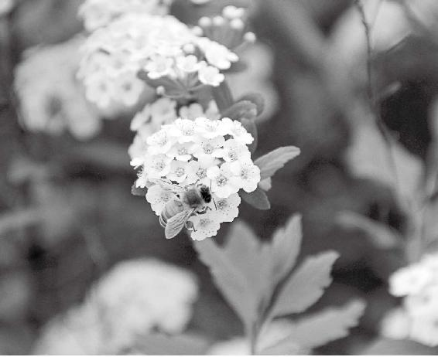

现代人都像蜜蜂一般，不停地拼命工作，『过劳死』的现象甚至往往发生在青壮年群体中。

6.现代人的体内早已“满病”丛生

什么是满病

徐文兵：我们说一下“满病”。什么叫“满”？

梁冬：我有过类似的感觉，有些时候，吃一点东西就觉得肚子胀。

徐文兵：对，这个“满”包括有形的和无形的。

无形的“满”就是我们说的气。正常的人体内气体都在胃肠道里，打个嗝、放个屁就出去了。而脏寒人的气不在胃肠道，在胃肠道黏膜壁里，在细胞里。所以，这种人平时肚子就是圆圆鼓鼓的，怎么按都不会打嗝放屁，就在那儿干胀着。等到气体慢慢地渗到肠胃道后，打嗝、放屁才能出来。

为什么会出现这种情况？这就要说到饮食的问题。

我们用鼻子呼吸的空气，是看不见的；而用嘴吃的食物，是有形的物质，能看见的。一个是阳，一个是阴。如果你把有形的物质吸到鼻腔里，肯定是错的，那就该呛着了。反过来你把空气咽到肠胃里，也是不对的。因为肚子本来是容纳阴——有形物质的。

我们用鼻子呼吸的空气，是看不见的；而用嘴吃的食物，是有形的物质，能看见的。一个是阳，一个是阴。

妈妈叫孩子回家吃饭，等孩子从外面疯跑回来，往那一坐，妈妈会说：“哎，没事，喘喘，匀匀气。”什么意思？让孩子呼吸均匀了再吃饭。否则，孩子刚跑回来就吃饭，很容易把空气咽到肚子里，在肚子里拧着痛。当然，有的孩子放个屁好了。要是不放屁呢？这种气得往哪儿走？

梁冬：就到细胞里面去了。

徐文兵：对，这个气就不往外排了，在压力的作用下渗到细胞里面去了，它会在身体里蓄集，让你感觉胀。

老觉得肚子胀是何原因

徐文兵：现在有一种很不健康的饮料——碳酸饮料！里面含有二氧化碳，二氧化碳溶于水，人在喝的时候“咕嘟咕嘟”进去了，体温会把饮料加热，二氧化碳又变成气体跑出来，人就会打嗝。

但是这个“嗝”跟正常胃肠蠕动时打的嗝完全不一样。这种嗝不仅无益，而且有害。为什么呢？我们中学学过“气化热”的原理，当物体由液体变成气体时，会带走大量的热量。这带走的热量是从哪儿来的？

梁冬：胃肠里面。

徐文兵：对，就是把你胃肠里的热量带走了。所以说，喝这种碳酸饮料，即便喝常温的，最后也会把人的胃肠温度降得特别低。而且，有的二氧化碳出来了，那没出来的呢？又渗到细胞间了。

喝碳酸饮料，即便喝常温的，最后也会把人的胃肠温度降得特别低。

胃肠道上有出口，下有出口，普通的腹部胀气揉揉按按气就出去了。可这种胀气呢，气在细胞间那儿没有出口。所以，有“满病”的人老是觉得肚子胀。

我调治过好几个得满病的人，给他点穴、摸肚子时，你猜什么感觉？

梁冬：像扎到水立方。

徐文兵：你这个悟性真高。以前包装计算器，会用到那种一层小塑料泡的包装纸。我摸到这些人的肚子时，就像摸到了那种包装纸，再一按好像就要“噼噼啪啪”地碎了。

梁冬：那很好玩。

徐文兵：我以前治疗一个痛风病人，给他用温热甚至有毒的温阳派、扶阳派的药，最后把胃肠弄热了。胃肠热了以后，这些细胞间的气就放到胃肠道了，那人说他一天放一百多个屁。我说：“恭喜你，把浊气排出来了！”

这说明造成满病的原因是什么？第一，脏寒会导致浊气不往出走，而是往里头渗。第二，脏寒之后，人体本能地有一种自我保护的需要。比如说，肝寒了，或者心寒、肾寒了，身体会怎么办？

梁冬：封藏住，会有一层黏膜凝聚在脏器上面，给它保温。

徐文兵：夏天老太太卖冰棍，会拿一条棉被盖在冰棍箱子上，就是这个原理。对于身体来说，脏寒就开始长脂肪。

脂肪的作用一个是储存能量，再一个就是保温。

抽脂减肥的最后归途都是抑郁

徐文兵：脂肪的作用一个是储存能量，再一个就是保温。你看那些屁股瘦瘦尖尖的人，他们坐不了水泥地，甚至坐不了塑料椅子。为什么？屁股上没有脂肪。往那儿一坐，凉气就“嗖”地一下进肚子了，肚子痛就会想去厕所，有的女孩子还痛经。

对于身体来说，脏寒就开始长脂肪。

不知道你剔过肉没有。每个猪腰子或者猪肝外面都包裹着一层白色的脂肪，起到一个保温的作用。

梁冬：是脂肪肝吗？

徐文兵：不是，脂肪肝是肝脏里面的脂肪多。人体内也是这样，如果这个人脏寒，身体就会本能地长出好多脂肪去包裹脏器，人就开始出现肥胖症了。

这样的人看起来胖得不得了，可一摸肚子，冰凉。而且，如果脏器再寒的话，人的肚皮底下会生出一层黄色的油，叫膏肓的“肓”。这层油也是起到一个保温的作用。

有的人说，油这么厚抽掉吧。结果，身体好不容易长出这么厚一层“棉袄”，刚盖住自个儿，“咻（xiū）”一下，“小棉袄”没了。身体只好费劲地再长，然后再抽……抽到最后，身体垮了、疲惫了、长不出“小棉袄”了，这人就开始抑郁了。所以说，好多抽脂减肥的人最后的归途都是抑郁。

梁冬：所以得出的结论是，喝可乐和喝牛奶都会导致脂肪堆积。

所以得出的结论是，喝可乐和喝牛奶都会导致脂肪堆积。

徐文兵：现在一讲饮食，大家都关心吃什么，至于里边含什么，从来不关心。很多人在饮食上盲目地跟着西方学，结果把自己喝得透心凉。所以，现代人得满病的特别多。

现在一讲饮食，大家都关心喝什么，至于里边儿含什么，从来不关心。

7.“其治宜灸焫”

如果大家都掌握了艾灸，那世界得少多少病

北方人脏寒，要多做艾灸

徐文兵：《黄帝内经》上说了，“脏寒生满病。其治宜灸焫”。北方人吃乳食，居野处，脏寒生满病，也就是说北方人容易得浑身胀满、水肿这种病，应该用艾条去做艾灸。

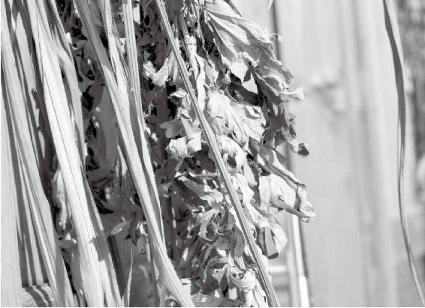

如果大家都掌握了艾灸，那世界上会少很多抑郁症，少很多肥胖症。

梁冬：我发现最近几年艾灸红遍中国，大街上那些小摊、小贩都在卖。可为什么艾草跟别的东西烧起来效果不一样呢，比如说家里实在没有灸条，绑上8根“红双喜”，也有一定热量，行不行？

徐文兵：这个热跟艾条燃烧发出的热不一样。最近几年，大家不加节制地喝牛奶、喝冷饮，造成了很多奇奇怪怪的病。所以，我遵循《黄帝内经》的理论，一直在大力地宣传艾灸。

曾经，我在北京电视台《身边》做节目，介绍了艾灸。当时，我提出一个口号叫 “让世界充满艾”。针灸针灸，“针”是用针刺，灸是什么？就是用艾条点着了烤。我为什么要推广艾灸？因为不科学的饮食结构导致的“脏寒而满”的病太多了，而艾灸又是一个容易掌握的方法。如果大家都掌握了艾灸，那世界上会少很多抑郁症，少很多肥胖症。

我为什么要推广艾灸？因为不科学的饮食结构导致的“脏寒而满”的病太多了，而艾灸又是一个容易掌握的方法。

不仅如此，痛风也是不良饮食造成的，还有高脂血症、糖尿病。糖尿病为什么叫富贵病？以前，富贵人家才喝得起牛奶，而现代牛奶开始普及，人们不加节制地喝，才加重了这种病。

艾灸的温暖，是母爱的温暖

徐文兵：做艾灸用的艾草曾是燧人氏钻木取火用的材料，为什么要用它？这种草有一个特点，它能捣成特别细的绒，引燃的效果特别好。钻木钻得温度特别高的时候，最先燃烧的就是艾草做成的绒，别的草都不如它；第二，艾草本身有一种香味。五月端午节家家户户挂什么？挂艾蒿，用它那种鲜香之气来避开邪气、湿毒。

做艾灸用的艾草曾是燧人氏钻木取火用的材料，为什么要用它？这种草有一个特点，它能捣成特别细的绒，引燃的效果特别好。

端午节要防五毒，像蝎子、蟾蜍、蜈蚣、蛇等这些东西。艾草本身有一种香气，点燃时更有一种特殊的味道。最重要的是，把艾草特别是陈年艾草的精细部分——艾绒点燃了，那种热的感觉，就像感受到了母爱。

梁冬：此话怎讲？

徐文兵：母爱和情人的爱不一样，跟父爱也不一样。情人有可能跟你耍性子，父亲有可能抽你一嘴巴。但艾草点燃了以后，它散发的热温暖又有穿透力，且不伤人，这就是母爱。

母爱和情人的爱不一样，跟父爱也不一样。情人有可能跟你耍性子，父亲有可能抽你一嘴巴。但艾草点燃了以后，它散发的热温暖又有穿透力，且不伤人，这就是母爱。

我们烤电暖气时能感觉到热，甚至有点儿烫人，这是一种尖刺的感觉。现在天凉了，家里都开始用电暖气了，但是一开电暖气，我眼睛就干，它让我不舒服。再比如说，我们用木炭烤出来的肉，和用煤炭、煤气、桃木烤出来的肉，味道也是不一样的。

梁冬：人们为什么说北京烤鸭贵，还是有道理的。

徐文兵：所以说，同样是热，但是热的感觉不一样。古代一些有神通的大巫们千挑万选，神农氏尝百草，才挑出了一个艾草。艾草点燃了以后，它的气能跟人的气和谐共振，它的波长也与人体最接近，从而人体才容易接受它，让艾灸之气渗透得更深。

古代一些有神通的大巫们千挑万选，神农尝百草，才挑出了一个艾草。

为什么点烟的效果跟艾草不一样？我的学生里也有点雪茄灸的，弄完以后，不但没有治病，还中了邪热之毒。此外，雪茄的味道也不好。

治“哀”要用艾

徐文兵：这个艾草太神奇了！我们常说得抑郁症的人是“哀莫大于心死”，治“哀”就可以用艾。咱不是太阳，给不了他普爱，就点个艾草。而且，以后2月14号过情人节，别送女朋友红玫瑰了，送她一捆艾条。

梁冬：一百根，一百根艾灸，然后说“亲爱的，我爱你！”

徐文兵：我还建议夫妻间要互相做艾灸。身体里这些阴寒的东西，就得借助于这种阳气才能驱散。

我还建议夫妻间要互相做艾灸。身体里这些阴寒的东西，就得借助于这种阳气才能驱散。

艾草的热力跟太阳光非常接近。它有一种冬日暖阳的感觉，和夏天毒热的太阳不一样，它能够温通人体很多阳性的经络。既然脏寒，那么我们就先把六腑加热了，然后五脏里的寒也就慢慢地融化了。

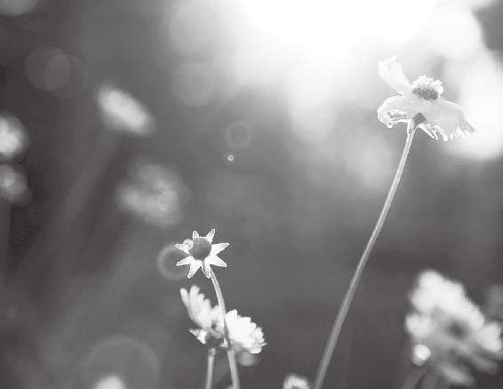

艾草的热力跟太阳光非常接近，而且并非夏日里毒热的太阳，更像是初冬时节的暖阳。

脏寒不是坏事，其实，它是一种蓄积起来的能量，只是你没有炼精化气的能力，化不开它。就像谈恋爱似的，别怨人家姑娘对你态度冷，其实是你不够热，或者说你的能量不够强，无法打动她的心。

脏寒不是坏事，其实，它是一种蓄积起来的能量，只是你没有炼精化气的能力，化不开它。

所以，我们要借助艾草的力量，把阳气鼓舞起来，将身体积聚的那些所谓阴寒的东西都化开，变成精气，再转化成神，这样我们的精气神就会很足。

看问题，一定要分两面去看。很多人因为体内有阴寒之气而死去，这是阴太多而阳不足造成的。其实，这种阴寒之气就像深水炸弹。没到一定深度的时候，它就是一个固体。到了一定深度，压力足够大，“哐”地就炸了，这就是阴变阳。所以说，我们要多多做这种有益的艾灸。

我们要借助艾草的力量，把阳气鼓舞起来，将身体积聚的那些所谓阴寒的东西都化开，变成精气，再转化成神，这样我们的精气神就会很足。

8.传承千年的艾灸秘诀

在特定穴位施灸见效最快

徐文兵：做艾灸应该灸哪呢？如果把脏腑比作一个大冰块的话，我们要考虑怎么以最快的速度把它化掉。

在身体的特定穴位施灸见效最快。这些窍道就像身体上开的小窗户，灸力很容易透进去。神阙就是肚脐眼儿，这是做艾灸最有效的地方。

莎朗·斯通在电影《本能》里敲冰块，她先用大冰锥将冰块敲开一道缝，然后“咵咵”几下，冰块就四分五裂了。艾条其实就相当于这个冰锥。艾灸的“灸”字，上边写了个“久”，意思说“灸”的时间短了可不行。所以，治脏寒的病时，要根据邪气结块或者脏寒程度的大小，先把大块区域分成小块儿，然后分而治之。

脏寒的人往往会长出一层厚厚的脂肪保护自己。如果在这层厚厚的脂肪上去灸，就像隔着个棉被去烤冰棍儿，反而容易把皮给烤焦了。好多人做艾灸都把皮肤燎起了大水泡，结果呢，里面还是冰凉的。

其实，人体也是有窍道的。在身体的特定穴位施灸见效最快。这些窍道就像身体上开的小窗户，灸力很容易透进去。第一个窍道就是神阙。神阙就是肚脐眼儿，这是做艾灸最有效的地方。

做艾灸应该灸哪呢？如果把脏腑比作一个大冰块的话，我们要考虑怎么以最快的速度把它化掉。

梁冬：我有时在肚脐眼儿做艾灸，发现怎么直冒水呀？

徐文兵：不是冒水，准确地来讲，这是冒湿气！

什么时间灸，哪些地方要灸，哪些地方不要灸

梁冬：艾灸什么时间做比较好？有人说上午做好，有人说晚上做比较好。

徐文兵：这要根据灸的部位来判断，有些人做艾灸以后常感到嗓子疼、眼睛干，兴奋得睡不着，像这种人就要白天做，而且上午做效果最好。艾灸是为了鼓舞阳气，我给病人做艾灸，一般都安排在上午，阳中之阳，上午是阳气升的时候。

如果大家时间忙，一定要在晚上做的话，那就灸肚脐以下。记住，别在肚脐或肚脐以上施灸，否则艾灸的热力很容易沿着任脉往上，人就容易兴奋，睡不着觉。

记住，别在肚脐或肚脐以上施灸，否则艾灸的热力很容易沿着任脉往上，人就容易兴奋，睡不着觉。

梁冬：肚脐以下的部分重点灸哪儿呢？

徐文兵：从肚脐眼往下走有个耻骨联合，叫耻骨，在肚脐眼和耻骨中间取个中点，再往下一点，有个穴位叫关元，叫脐下三寸，也就是丹田。丹田是一个保健的大穴，能够补益或唤醒人体的先天元气。

还有一个地方就是脐下一寸半，在肚脐和关元中间，这个穴位叫气海，它补的是后天之气。不管你是后天之气不够还是先天之气不够，灸肚脐下面都可以补。

另外，我再说几个不应该灸的地方。凡是带风的穴位最好都别灸，特别是我们脑后的风府穴。风府穴直通脑髓，如果在那儿灸的话，中医叫“销铄骨髓”。就是说，直接用热火或者邪火把人的阴精给耗伤了。面部也不要灸，灸了以后会落疤，而且是伤到真皮层的永久疤痕。

凡是带风的穴位最好都别灸，特别是我们脑后的风府穴。

说说大家用的艾灸盒。用灸盒是一个懒汉的办法，执艾者——给你做灸的那个人应该能感觉到艾条头上有气在跳，他其实相当于一个介质。如果你把灸盒放那儿烤，达不到效果，所以不用也罢。

我有个好朋友，他开了个中医学堂推广灸疗。里边做艾灸的孩子，都是喜欢中医的十八九岁的青年，气纯，心静。大家可以找个上午的时间，让这样的年轻人给自己做艾灸，效果非常好。

“灸”分好多种。古代人叫壮，把艾绒捏成小窝头、米粒大小，然后放在穴位上，拿一柱香点着。那个小窝头从开始热到极热、烫、然后灭掉，这“初生—极热—烧掉”的过程，叫一壮。

古代人灸都要灸几十壮、上百壮，灸完以后，确实叫你壮。

三年之疾，必求七年之艾

徐文兵：古人有句话叫“三年之疾，必求七年之艾”，不是说要做艾灸做七年，而是要用存放七年的艾蒿来做。

古人有句话叫“三年之疾，必求七年之艾”，不是说要做艾灸做七年，而是要用存放七年的艾蒿来做。

梁冬：老艾草。

徐文兵：现在社会就讲个诚信。原来一说普洱茶，每个人拿出来的都是五十年的。可现在一说喝酒，六十年前的酒儿留下一滴，现在起码得兑成一吨！人家原来说请你别往牛奶里掺水，现在都是水里面掺牛奶，造假太厉害了。

所以，关于艾草还是请大家慢慢地用心挑一下。老艾草就是七年之艾，它没有对皮肤潦草的热，留下的是那种敦厚温润、渗透力极强的热。

老艾草就是七年之艾，它没有对皮肤潦草的热，留下的是那种敦厚温润、渗透力极强的热。

梁冬：就像一个中年男子，要实力有实力，要技巧有技巧。

徐文兵：对，不是愣头青了。另外，用艾草上面初生那个小绒毛做的艾卷，我试过以后，感觉金黄色的是最好的。弄一盒老艾去孝敬父母再好不过了，每次在父母泡脚之前抓一把放进去，治疗冻疮也好，治疗老寒腿也好，效果比药水要强得多。

这个艾还可以做成什么呢？可以用细艾绒做成肚兜。

梁冬：我觉得肚兜是一个特别性感的东西。

徐文兵：绝对性感。古代人穿衣服都很讲究，性感是在欲露未露之间，让你充满想象空间。肚兜里可以做几个夹层区。如果你胃寒，老心口窝疼，那就把艾绒放在上面；如果你整个身体都需要保健，那就在肚脐哪儿放一些；如果你觉得下焦阳气不足，老漏，尿里面有白泡、白沫，或者女子有崩漏、带下，就在关元那儿放一些。

穿上放了艾草的肚兜，不用加温就能发挥效用。以前不是流行过元气袋吗？那个元气袋里面起作用的就是艾草，这叫服气。别以为只有口鼻能闻到气，身体也能闻到气，甚至眼睛都能闻到气。

穿上放了艾草的肚兜，不用加温就能发挥效用。

梁冬：这个是肯定的，我小的时候就试过：把鼻子捏住后，一直努力地往外喷气，就会感觉眼睛是凉丝丝的，你有试过这种感觉吗？

徐文兵：我没试过，但我学过解剖，知道眼睛那儿有一个通道。

梁冬：怪不得呢！我还以为自己有特异功能，一直没敢跟别人说。

9.做艾灸最讲求全心全意

艾灸是一种高品质的生活方式

徐文兵：很多中医的保健方法已经渗透到我们的生活当中，大家都看过张艺谋的电影《大红灯笼高高挂》吧？敲足底按摩，敲得足底火烧火燎的。其实，这也是做艾灸。所以说，古代人在很多方面生活质量比现代人高。

梁冬：对。他们有一大套的生活方式，用英文讲叫“life style”。“life style”不是几本中产阶级杂志就能讲透彻的，需要世家传承！

徐文兵：所以有句俗语说，三辈子学会吃和穿。这样的生活方式，不是说你今儿有钱，你就会。“三辈子”的意思就是传三代，比如说，这个菜怎么拌？那个汤怎么调？都是爷爷奶奶传承下来的，这得积累。我们现在得开始积累，返璞归真，这样到了我们孙子那辈，一说起来，咱家也是有传承的。

梁冬：中药世家，是吧？

心意不到，不如不用艾灸

徐文兵：仔细观察艾灸很有意思。艾灸的时候一定要全神贯注。古代人做艾灸就跟做仪式一样，很专注、很虔诚。要是你一边看电视，一边嚼着口香糖，一边给自己做艾灸，那就趁早别弄了。真正的艾灸是把你的气、意、心神聚到一块儿，然后才能对脏腑逐个“展开工作”。

真正的艾灸是把你的气、意、心神聚到一块儿，然后才能对脏腑逐个“展开工作”。

有的人做艾灸，心意都散着呢，甚至灸的地方都烤焦了也不觉得疼，那不是瞎灸嘛！所以说，心意很重要，你要把它当成一个正经事儿，有仪式感、神圣感地去做。

灸的时候，身体会感觉到热力的渗透，觉得很舒服，甚至有的人灸着灸着就睡着了。所以，一定要俩人一块儿做，避免灸的时候把床和被子点着。

艾火是很难熄灭的，烟虽熄，灰中有火。有一回，我在家做艾灸，最后艾条还剩一半，我就把它放水龙头上一冲，随手放在厨房的玻璃烟灰缸里，以为很保险就去睡了。结果没一会儿，听见厨房有动静，“嘎巴”一声。我心想，家里有耗子吗？再过一阵儿，又是“噼里啪啦”一响。我一听坏了，赶紧去看看，发现艾条又着了，把玻璃烟灰缸烤得炸开了。

梁冬：我有一次就像掐烟一样掐艾条，没用！过了一会儿它还在往里面烧，直到整个烧完。

徐文兵：所以大家做艾灸的时候，一定要两个人互相灸，避免烫伤。另外，一定要把艾条彻底浇灭了，剩下的艾条干脆就放到水里。

大家做艾灸的时候，一定要两个人互相灸，避免烫伤。另外，一定要把艾条彻底浇灭了，剩下的艾条干脆就放到水里。

相互施灸还有个好处。以前的灸法是直接将火柴头大小的艾绒点着了，往皮上一捻，“刺啦”一下，这叫天然灸。现在的灸法改成了隔空烤。如果施灸的人全神贯注的话，能感觉到艾灸的地方有气脉在跳，被灸的那个人也会有这种感觉。这叫什么？得气了。其实，这个跳动感说明你自己的气过去了，灸的同时也在耗费自己的气。

施灸的人还要全神贯注地观察，一个是被灸烤的地方会变红、变热，甚至出汗，另一个，不同的病灸出来的艾灰颜色不一样。正常人灸的艾灰是白灰色的，患病者灸出来的艾灰会发红，这是他身体里病气和艾烟混在一起了。

如果怕留疤，试试隔盐炙、隔姜炙

徐文兵：不管是艾草，还是用肚兜灸、泡脚、点艾绒……我个人认为“壮”是最有效果的。如果大家怕在身上留疤痕，有几个比较好的办法。

一个叫隔盐炙，往肚脐上撒细盐。我一直认为，人是从海里来的，盐水跟人体的频率接近。如果肚子疼，炒点大粒盐往肚子上一敷，很见效。

如果肚子疼，炒点大粒盐往肚子上一敷，很见效。

现在一些做足底按摩的店，客人往那儿一躺，按摩师就会拿微波炉把盐包打热，放客人脖子下面。这挺好！很多人胖，他的肚脐眼就深，想往里头艾炙，又怕烫了他的肚脐，怎么办？就得加个导体，而最好的导体就是盐。

很多人胖，他的肚脐眼就深，想往里头艾炙，又怕烫了他的肚脐，怎么办？就得加个导体，而最好的导体就是盐。

不胖的人如果也怕自己被艾炙烫伤，那就切几片姜，稍微厚一点儿，平铺到肚脐上，然后在那儿做艾炙。或者直接把艾卷掐一段，头朝上，把艾卷放到姜上，慢慢地觉得烫了以后，再拿一片姜垫上，等它凉了再撤一片姜。用3片姜做一个温度调节的阀，就足够了。

上面说的“壮”是补法，火头冲上。如果你感觉自己阴寒内盛，一肚子冰块，那么最好的办法就是火头冲下，用泄法。

这些都是古人传承下来的秘诀和经验，供大家参考。

梁冬：总而言之，艾灸这个东西，怎么玩都是很高级的，因为这是一件很舒服、很愉快的事情，希望每一位朋友都能够掌握这种保养方式，健康长寿！

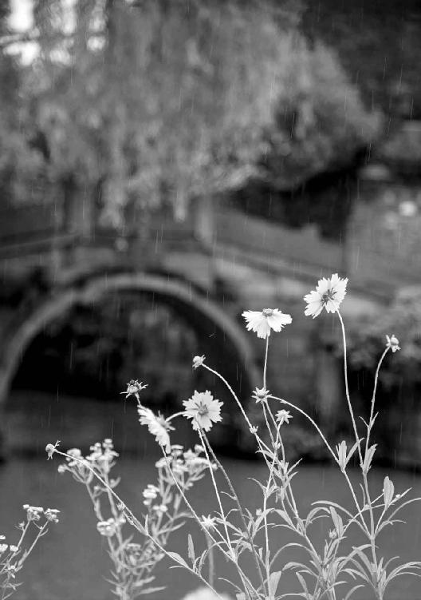

南方多雨，水质比较软，对人特别滋养。

第五章：南方人容易得什么病

我们都知道，越往南方越热。这是太阳对它的眷顾，日照时间较长。

但是南方有一个缺点，地势低下。我们现在说的南方都是长江冲积形成的平原，地势比较低，这会出现什么问题呢？就是湿气比较重。越往高越爽，但是越往下，越容易出现湿气。

另外，南方还有一个特点，水土弱。水土弱对应的是什么？水土刚强。西方就是水土刚强，水的碱性大，水含的矿物质多，洗衣服不干净，或者说肥皂、洗衣粉消耗的量大。而到了南方，水质比较软，洗衣服特别干净。而且，南方这种软水对人也特别滋养，所以这里人的皮肤就显得水嫩、光滑，江南的美女都比较水灵。

经文：

南方者，天地所长养，阳之所盛处也。其地下，水土弱，雾露之所聚也。其民嗜酸而食胕，故其民皆致理而赤色，其病挛痹，其治宜微针。故九针者，亦从南方来。

1.“南方者，天地所长养，阳之所盛处也。其地下水土弱”

南方的阳气旺，湿气重

梁冬：好了，咱们接着说。今天讲“南方者”，“南方者，天地所长养，阳之所盛处也”，这有什么含义？

徐文兵：先说一下南方的方位。在《黄帝内经》成书的年代，南方没有到达现在海边的广东、福建，它是指的吴越，就是江苏、湖南、湖北这一带。

生、长、收、藏，东方是天地之所生，南方是天地之所长（zhǎng）养，就是植物疯狂地生长。南方就是这么一个地界儿，阳气特别旺盛，就像纯阳之体的小孩子一样，长得非常快，长得非常猛，所以《黄帝内经》说它是“阳之所盛处也”。

生、长、收、藏，东方是天地之所生，南方是天地之所长养，就是植物疯狂地生长。

梁冬：后面有句话“其地下，水土弱，雾露之所聚也”，这说的是什么？

徐文兵：这是说天气对南方的影响。我们都知道，越往南方越热。这是太阳对它的眷顾，日照时间较长。

但是南方有一个缺点，地势低下。我们现在说的南方都是长江冲积形成的平原，地势比较低，这会出现什么问题呢？就是湿气比较重。越往高越爽，但是越往下，越容易出现湿气。

我们现在说的南方都是长江冲积形成的平原，地势比较低，这会出现什么问题呢？

另外，南方还有一个特点，水土弱。水土弱对应的是什么？水土刚强。西方就是水土刚强，水的碱性大，水含的矿物质多，洗衣服不干净，或者说肥皂、洗衣粉消耗的量大。而到了南方，水质比较软，洗衣服特别干净。而且，南方这种软水对人也特别滋养，所以这里人的皮肤就显得水嫩、光滑，你看江南的美女都比较水灵。

西方就是水土刚强，水的碱性大，水含的矿物质多，洗衣服不干净，或者说肥皂、洗衣粉消耗的量大。而到了南方，水质比较软，洗衣服特别干净。

我自己的体会也是这样。山西地势比较高，水土也比较硬，到了北京以后，自来水的水质比较软，人的气色、肤色都随之在变。从北方再到江南，我发现那儿的水更软、更弱，所以叫“其地下，水土弱”。

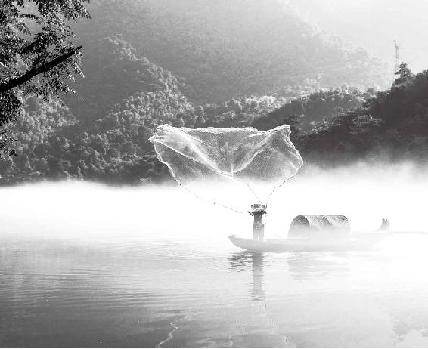

南方气候潮湿，常年弥漫的雾气是导致人患病的因素之一。

2.“雾露之所聚也”

为什么北方人去南方会水土不服

梁冬：刚才有句话叫“雾露之所聚也”，为什么会“雾露之所聚”呢？

徐文兵：湿气大！你看云形成了积雨、雾以后，它都是往下飘的，包括舞台上用的干冰。干冰打起来的雾绝对不会往上飘，而是往下走。所以，南方不好的一点在哪儿？多水、多沼泽、多湖泊，阳光把水变成水蒸气蒸腾起来，成了云雾。但这些云雾不会往上飘，它们全笼罩在土地或者城市的上空，所以，南方最难过的就是梅雨季节。

南方不好的一点在哪儿？多水、多沼泽、多湖泊，阳光把水变成水蒸气蒸腾起来，成了云雾。但这些云雾不会往上飘，它们全笼罩在土地或者城市的上空，所以，南方最难过的就是梅雨季节。

我最喜欢南方的饮食，也喜欢南方保存下来的中国传统文化，但我受不了南方的湿气。一到梅雨季节，洗衣服挂出去晾不干，放在屋里的箱子都长霉。而且，身上也特不舒服。咱在北方出点汗，一会儿就干了，爽了！在南方出点汗，全都湿答答地黏在身上。

梁冬：就像“湿答答的玫瑰”。

徐文兵：《黄帝内经》上说南方是“雾露之所聚也”，这种雾露就是中医所说“风寒暑湿燥火”里的“湿”。南方这种天时和地利，容易出现与之相关的一些疾病。

南方湖泊虽多，但水质不好

徐文兵：南方湖泊比较多，所以在南方打井不用打很深，挖个坑就能冒水。1998年不是发洪水嘛，抢救大坝时出现了管涌。什么叫“管涌”？就是河水奔流、冲击让大坝的泥土出现漏管，一下冒出个小喷泉。这种水的特点是自洁能力特别差。在北方，我们打一个深水井，水都是经过岩石、砂砾、土层慢慢过滤再渗透出来的，所以，最后打出来的是清水。

南方湖泊比较多，所以在南方打井不用打很深，挖个坑就能冒水。

而管涌出来的水，没有经过很好的过滤，里边有很多微生物，还有一些乱七八糟的东西。喝这种水身体最容易闹病，如果一定要喝，除了澄清之外，还必须得烧开。很多北方人到了南方，水土不服，上吐下泻，主要就是喝生水喝的。

很多北方人到了南方，水土不服，上吐下泻，主要就是喝生水喝的。

曹操八十万大军攻打东吴，三国演义中说是火烧赤壁战败，其实是北方人到了南方以后，不服水土，瘟疫流行造成的。

水土不服，待一星期就服了

徐文兵：上周，我抽空去了一趟上海看朋友。我有一个感觉，上海的水不好喝。

梁冬：为什么呢？

徐文兵：“君住长江头，我住长江尾，日日思君不见君，共饮一江水。”但是，诗中所说的水是长江源头的水。而上海是黄浦江跟长江的入海口，那里的水处于下游。

梁冬：上海人会喝自来水么？我觉得他们应该也是买矿泉水来喝吧。

徐文兵：对啊，刚开始我没注意，宾馆里提供的矿泉水用完了，我就接自来水烧开了沏茶。我的茶是非常好的茶，可沏出来的茶水有一股浓浓的漂白粉的味道，可见，水里面用来过滤杀毒的氯放得太多。

后来，我见到上海朋友就提起了这件事，他们说，没办法，我们这是下游。在喝水这件事上，上海人民真不容易。

上次我们讲南方的时候提到，最好的水是泉水。所谓泉水，就是带气从地下冒出来的水。它本身经过了很多层过滤，既带气又洁净。而最不好的水呢，就是我说的这种下游江水。因为下游的土层比较薄，一挖就能挖出水来，所以它没有经过多次的过滤。

所谓泉水，就是带气从地下冒出来的水。它本身经过了很多层过滤，既带气又洁净。

由此，我对南方又增加了一种感觉。为什么说北方人到了南方容易出现水土不服？因为在北方喝的是一种水，到了南方后再换一种水喝，胃肠道一下子就不适应了，所以很多人上吐下泻。

当年赤壁大战的时候，说是诸葛亮借东风，一把火把曹操的八十万大军灭了。其实不是。现在小说也好，电视剧也好，描述灾难最初出现的形式都是什么？瘟疫流行。所以说“水土不服”，人体第一个不服的就是水。

现在我们喝的水，要经过自来水厂净化、漂白、过滤……有的还用活性炭。可过去的人，水流十步就为净。意思是说，你在十步开外洗完脚，我在十步以下喝这个水就算净水，过滤手段几乎没有。

我们生活中饮水要特别注意卫生。讲究点的话，要选择一些洁净的水或者矿泉水来喝，得用点儿好水。

我们生活中饮水要特别注意卫生。讲究点的话，要选择一些洁净的水或者矿泉水来喝，得用点儿好水。

我去过很多地方，除了上海，还有一个地方的水难喝，就是天津。天津也是入海口，为什么叫津呢？就是说当地河岔、分道特别多，临水。我们中医讲“汗出溱溱，是谓津”，天津就是那种水汪汪的地方。

去天津时我还在上大学，大概1985、1986年的时候，那会儿还没有什么引滦进津，所以当地的水真是特别难喝。难喝到什么程度？难喝到我们为了解渴去买外地的啤酒喝——当时还不流行矿泉水。

天津人出差去上海，会不习惯上海的水。上海本地的朋友跟我说，如果他要去外地出差，回来后再喝这个上海水也不适应，得再待一个星期才能习惯。

所以说，水土不服怎么办？待一星期就服了。当时我在上海只待了一天半，可能待时间长了也就服了。

所谓“水土不服”，人体第一个不服的就是水。

梁冬：就像到北京来的人，时间长了，也都变成了人肉吸尘器，习惯北京的空气了。

徐文兵：话说回来，南方人泡茶是很有讲究的。天下第一泉是趵突泉，在山东；天下第二泉就是我们说的《二泉映月》那个地方，在无锡的锡山、惠山，那儿建了个锡惠公园，用那里的泉水泡茶是非常好的。古代江南饮水问题没法解决之前，讲究一点的人都是将天上的雨水和雪水存起来，然后泡茶。在那个非工业化时代，天降的水比地上江河里面流的水干净。

以前的上海，卫生系统不太健全，上海弄堂里用的都是马桶，污水直接倒到江里面了，江水变得很浑浊。

梁冬：这个也不妨碍上海人民都成为比较聪明的人民啊！

徐文兵：其臭腐嘛！

梁冬：养肾的，是吧？如果按这个道理推下来，广州、深圳也属于入海口，那基本上中国比较发达的地区水质都不好了？

徐文兵：我们为什么叫长江、黄河“母亲河”呢？就是因为这条江河水哺育了一个民族。所以，水质是否干净，决定了这个民族的人民身体是否健康。如果身体不健康，人的心理也容易变态。

曾经有一段时间，人们把江河湖海当成排污的管道。农业有机肥料或人体的排泄物排进去倒也罢了，最可怕的是工业污染，让水都变成了毒水。

梁冬：所以，根据天人相应的原理，江河湖海决定了我们身上血液的特质，对吧？

徐文兵：没错。据《黄帝内经》讲，天地间有多少山、多少水，那么相对应的人体就有多少条经脉。现在的江河湖海被污染了，而我们整天吃着被污染的食物，血管里自然充满了各种毒素。而且，江河湖海还出现一个“富营养化”现象，大面积地长青苔、长绿藻，造成近海的污染，相对应的，人的身体也随之出现高血脂、高血糖等病症。

据《黄帝内经》讲，天地间有多少山、多少水，那么相对应的，人体就有多少条经脉。现在的江河湖海被污染了，而我们整天吃着被污染的食物，血管里自然充满了各种毒素。

湿气重的地方，容易“烂裆”（阴囊湿疹）

梁冬：北方人到南方往往容易水土不服，除了不习惯当地的水，还有没有别的原因？

徐文兵：有啊，就是饮食习惯。南方天气热，人们吃的粮食性质偏凉，我们上次讲了，北方人吃小米、黍子、小麦，都偏热。可南方人主要吃什么？大米。大米又叫水稻，南方人体内有那种火热之性，吃大米正好平衡。

梁冬：有一种说法，说南方人有脚气病跟饮食有关，这是怎么回事呢？

徐文兵：是因为湿气。湿气有个特点：下流。它和雾露一样，导致发病的部位都偏下，一个在脚上，一个在阴部，有的男性阴囊周围会出现溃烂的湿疹。

湿气有个特点：下流。它和雾露一样，导致发病的部位都偏下，一个在脚上，一个在阴部，有的男性阴囊周围会出现溃烂的湿疹。

我记得解放战争的渡江战役，很多士兵都是从北方过去的，当时出现了一个病叫“烂裆”，其实就是我们现在说的阴囊湿疹。北方人突然到了南方这种潮湿的地方，身体从饮食和空气里吸收了很多湿浊之气，排不出去怎么办？湿气就会聚，湿性往下走，一个是烂脚，一个就是“烂裆”。

“烂裆”在当时怎么治啊？一个是改变饮食，在食物里加一些化湿、干燥的东西；另外一个，就是用中草药外敷，从而化湿、利湿、解毒。还有一个办法，也是最土的办法：晒裆。找个没有阴天、没有雨的日子，哇，太阳出来了，咱们一排战士们躺那儿，两腿八字形，对着太阳晒！

梁冬：实在不行，就坐在暖气片上，哈哈哈。

徐文兵：暖气片上是水暖，不行，因为水气也是造成疾病的一个因素嘛。

水气也是造成疾病的一个因素。

3.“其民嗜酸而食胕。故其民皆致理而赤色”抵御湿气的两大法宝——酸菜、腐食

徐文兵：怎么去抵御或化解这种湿气呢？观察一下当地人的饮食习惯，“其民嗜酸而食胕”，南方人大多喜欢吃酸的、腐烂的东西。

身体消化不了的东西，就得借助外界微生物把它分解一下，然后再吃。我们在南方经常能看到腊肉，像四川的腊肉、金华的火腿，这都是腐。就像北方人喝奶一样，如果喝纯奶，就容易造成脏寒，喝酸奶，就不容易产生那么大的寒性。

在南方这种地势低下，湿浊弥散的地方，人如果再多吃肉，就容易生病。肉是蛋白质含量非常高的东西，万一消化不好，就会变成痰湿。我们经常说“鱼生火，肉生痰”，要是内部痰湿加上外湿，那么人体整个就是里应外和，湿成一片了。

在南方这种地势低下，湿浊弥散的地方，人如果再多吃肉，就容易生病。

所以，在南方吃肉，就要选择腊肉来吃，或者是腌肉、火腿肉。

至于吃酸，据我自己的观察，稍微有不同的见解。在湖南、湖北，包括四川以及云贵这些偏南的地方，人们吃辣是最厉害的。四川人不怕辣，湖南人辣不怕。吃辣最大的一个特点就是去寒去湿，它去湿气的作用甚至要超过御寒的作用。人一吃辣的东西，体内湿气就去掉了。

吃辣最大的一个特点就是去寒去湿，它去湿气的作用甚至要超过御寒的作用。人一吃辣的东西，体内湿气就去掉了。

这跟印度人爱吃重口味的咖喱是一样的道理。印度那儿除了热，还有湿。受印度洋暖流的影响，潮湿的空气吹到印度，又被喜马拉雅山挡住，所以当地常年湿气弥漫。而咖喱能开窍，能让人们把体内湿热之气排出去。

南方人爱吃酸，酸腐的东西能使胃里的食物发酵，从而减轻胃肠的负担，把湿气给化掉。

南方人爱吃酸，酸腐的东西能使胃里的食物发酵，从而减轻胃肠的负担，把湿气给化掉。

梁冬：“其民嗜酸而食胕，故其民皆致理而赤色。”什么叫“致理”呢？

徐文兵：“致理”和“疏理”是相对的。海边的人吃盐多，这是为了什么？排汗。所以东方人汗毛孔大，皮肤纹理比较粗。而南方人吃酸的东西，酸的东西偏于收，所以南方人汗毛孔比较小，皮肤纹理特别细，尤其是江南美女的皮肤都是细嫩光滑的。

南方属火、属红，而红热属赤。南方诞生的神农氏被称为炎帝，炎帝就是火神，两个“火”叠加在一块。所以，南方人的皮肤比较红。

为什么皮肤会呈“赤色”？南方属火、属红，而红热属赤。南方诞生的神农氏被称为炎帝，炎帝就是火神，两个“火”叠加在一块。所以，南方人的皮肤比较红。

4.“其病挛痺”

吃酸不可过多，否则易得关节病

梁冬：“其病挛痹”是什么意思呢？

南方人爱吃酸的食物，收敛过多，容易出现一个问题，就是“抽抽儿”。

徐文兵：南方人爱吃酸的食物，收敛过多，容易出现一个问题，就是“抽抽儿”。医学上叫作“痉挛”，痉是指那种抽筋的感觉，挛是指整个筋收缩到一块儿。所以说，南方人最容易得的就是关节病，也就是我们现在说的风湿病，症状是筋骨中的筋容易痉挛或筋挛。

而“痹”是什么病呢？痹是堵住了的意思。“麻痹”，就是身体血脉不通。中医还有个病名叫胸痹，就是说胸中的阳气被堵住了，它就相当于现在早期的冠心病。胸痹不像真的心梗，朝发夕死，而是“阳微而阴弦①”，总有胸口闷闷的感觉。

中医里关节肿大、屈伸不利也叫痹，称为痹症。具体再分：一种叫痛痹，天气一变，关节就疼，寒加湿，寒性凝滞；一种叫行痹，表现为关节游走不定地痛，一会这儿疼，一会那儿疼，具体哪儿疼又说不清楚，湿带着风在体内瞎转。

还有一种叫痹，表现出来是肿，当然也痛，但是那个“肿”吓人的样比痛更让人注意。患者的腿像大象腿，关节肿得像个大馒头。这种“痹”的湿气更大。

所以，《黄帝内经》有句话叫“风寒湿三气杂至，合而为痹也”。

梁冬：看来，这个麻痹大意的“痹”分别来自于风、寒、湿或者三者混到一起形成的。那如何治疗这个“痹”呢？

徐文兵：得痹症最根本的原因是南方人爱吃酸。肝主筋，连着胆，你想让它开放、生发，就应该吃辛辣的。如果想让肝藏血，让它收敛，不要乱跑，就要吃酸的。南方人吃酸是为了帮助消化，可酸吃多了就会使肝气、肝阳升腾不起来，老那么收缩，让自己“抽抽儿”。所以，治疗痹症最好的办法就是疏肝利胆。

怎么疏肝利胆呢？就是吃一些辛散的、发散的食物。湖南人、湖北人或者贵州人都爱吃辣，其实就是针对他们吃酸过多而取得的一种平衡。比如吃蒜觉得烧心怎么办？吃腊八蒜嘛，拿醋一泡，就不烧心了。再比如说，喝酸辣汤的时候撒点儿胡椒粉，弄点儿醋，也是辛和酸的平衡。对于南方人，在饮食上我建议吃点儿辣的，把湿气给散一散。

怎么疏肝利胆呢？就是吃一些辛散的、发散的食物。湖南人、湖北人或者贵州人都爱吃辣，其实就是针对他们吃酸过多而取得的一种平衡。

①阳微而阴弦：出自汉代张仲景的《金匮要略》，对胸痹病病机的概括。

5.“其治宜微针”

最快止痛的方法是扎针

美国人爱扎针

徐文兵：真正治疗痹（bì）症的话，比如说关节疼痛，快速止疼的方法就是扎针。现在大家都说针灸在美国很普遍、很流行，错了，是acupuncture在美国很流行！这叫针刺，不是针灸。为什么针灸在那儿流行不起来？针灸者，久也。美国人有那个耐性吗？

真正治疗痹症的话，比如说关节疼痛，快速止疼的方法就是扎针。

梁冬：对，他们都发明快餐文化，有道理的。

徐文兵：开快车啊、吃快餐啊、快速恋爱、快速离婚，这都是他们闹的。

话说回来，这针刺疗法最大的特点是什么？快速止疼，立竿见影，躺着进来站着出去。

美国人的可爱之处是什么？实用主义。别给我讲阴阳五行、藏象，我这儿疼，找理疗师做了多少次治疗也不管用，要是吃那个Painkiller（止痛药）的话，我又担心它的side effects（副作用），我听说你们中国这个acupuncture（针刺）很神奇，你给我试试。然后，大夫给他一扎针，止疼了，他马上就付钱。

接着发现扎针好处的是谁呢？是保险公司。保险公司发现，客户身上同样一个病症，找理疗师、Chiropractic（整脊师），用各种方法，不仅花费多，效果还不好。而中国的大夫方法简单，很快就给解决问题了。所以他们就跟着来了，提出一种保险方案——如果你病了，去找那些有License（执照）的针灸师治疗，治疗金额保险公司cover pay（全付）。

这不能单纯说是美国人热爱我们中国传统文化，热爱中医，他们完全是从商业操作模式上肯定这个针刺的神奇。

所以，像这种“挛痹（luán bì）”（抽筋），还有关节的疼痛，甚至再引申到胸痹之类的“痹”症，以及经脉气血不通的病，用扎针这种方法治疗效果都非常好。

扎针控制的是人的“气”和“神”

梁冬：治疗的时候，医生是刺那些痛的、痹的穴位，还是旁边的穴位呢？

徐文兵：这要说的话范围就大了。中医有一个特点就是按经络辨证，比如说你网球打多了容易得网球肘，这个痛的地方一般都不能碰，更不可能扎针。而大夫一看你这个痛点在尺泽、曲泽，是手太阴肺经循行所过，于是就在这条经络的远端，如少商、鱼际、太渊，或者往上走在中府、云门、颊车取穴扎针。虽然扎的穴位不一样，但根据经络理论，整条经络的气是连着的，同样有效。这种方法就叫远端取穴，就是说不往人痛的地方扎，而是在痛点所在的经络上扎。

中医还有个方法叫“左病刺右，右病刺左”，也叫“谬刺”。什么意思呢？就是如果你左边的膝盖痛，但你又不让我碰，我就在左膝盖附近你让碰的地方，比如说上面的梁丘、血海，或下面的足三里、阴陵泉扎针。

远端取穴，就是说不往人痛的地方扎，而是在痛点所在的经络上扎。

同时，我还可以远端取穴，取对侧右胳膊肘上跟左膝对应的那些位置扎针。比如说，左边的膝眼痛，在足阳明胃经上，那对应的经脉就在右胳膊上，取手阳明大肠经上的曲池穴扎一针，一般都有效果。

为什么有效果呢？因为扎针能控制人的神，控制人的大脑，从而控制人的四肢。你想，我们走路迈左腿，出右手，其实这就是受神的控制。

梁冬：怪不得！你这么解释，我就可以理解了。

徐文兵：所以呢，虽然看起来扎的是不同的部位，但影响的是同一个神，你对疼痛的感觉也是你的主观感觉嘛。

我以前碰到有些人出现幻肢疼，他左胳膊没了，然后跟你说：“大夫，我左大拇指痛。”这怎么办呀？就在他右脚大拇指上扎针。因为左手大拇指是手太阴肺经循行之处，与右脚足太阴脾经相对应，是同一个神指挥的。

我以前碰到有些人出现幻肢疼，他左胳膊没了，然后跟你说：“大夫，我左大拇指痛。”这怎么办呀？就在他右脚大拇指上扎针。

所以说，中医不仅能解释为什么会有幻肢痛，而且还能治疗幻肢痛，把人那种无形的主观感觉落实到有形的实体上。

梁冬：由此看来，痛是一个感觉问题，还涉及心物一元的问题。这东西经不起想，一想就觉得太深刻了，足以让人失眠。

被气伤了神，人就会落下病根

徐文兵：说到中医的最基本理论，我们管它叫“精气神”。

精呢，是指有形的物质，包括我们的肉体、我们的体液、我们的精髓，这是肉眼可见的。

“气”和“神”是我们肉眼不可见的，但它们也是一种客观存在的东西。比如说“气”，有的人说，你拿个气让我看看，对不起，我做不到，因为这个世界上有许多东西不是以物质形式存在的。至于神是什么呢？神乎神，不好说。

梁冬：那么我们举个例子，为什么人会“视而不见，听而不闻”？

徐文兵：声和音不一样。声是客观存在的，心是什么？要想听到得触动了你的心神才行啊。

这句话就是说你心不在焉，因为你神不在那儿了。有的人出现幻肢痛，没有胳膊还感觉手指痛，这就是一种心神不在的情况。为什么心神不在那儿？一个是心神受到了创伤，还没有愈合，胳膊没了，但那个痛苦还在。

跟它相对的是什么？是心神高度集中，比如在战场上，有的战士打得肠子流出来了，还在那儿冲锋呢，都不知道疼了。

梁冬：嗯。好多人受了那种感情创伤或者肉体损害，持续十几年、数十年阴影不散，为什么？就是因为当时刺激他所留下的那种气，尽管肉体没有再受损伤，但气对神的伤害还在。就像以前法官鉴定家庭暴力一样，虽说受害人的皮肉没有损伤，但那种语言暴力、冷暴力对她们的伤害更深。

徐文兵：感情伤害是一种无形的存在。但是，中医能够解决这个问题。我经常对我的病人说：“你挨了别人一嘴巴，如果一天想它十遍，那就相当于挨了十嘴巴。”

感情伤害是一种无形的存在。但是，中医能够解决这个问题。

梁冬：所以，佛经里说“放下”嘛。

徐文兵：“放下”是你的意，你想放下，但你怎么放下？你应该把它那股劲儿，或者那股气儿给引出来，泄掉。

气是有能量的，比如说，我们可以把气想象成一股无形的能量，它冲进了内心，那么就让这股气从哪里来回哪里去。所以，我们可以先分析一下人体受力的时间、地点、场合，接着分析受力的部位，然后再扎针。

气是有能量的，比如说，我们可以把气想象成一股无形的能量，它冲进了内心，那么就让这股气从哪里来回哪里去。

6.“故九针者亦从南方来”

扎针是代表父爱的治疗方法

梁冬：《黄帝内经》上说，“其病挛痺。其治宜微针。故九针者亦从南方来。”为什么叫九针呢？

徐文兵：针刺的发明其实比艾灸要晚一些。相传，艾灸这种代表母爱的治疗方法是女娲发明的，再往后，代表父爱的治疗方法就比较严厉一些，就是扎针。九针据说是伏羲制造的，他做了九种不同规格的针具，有大有小，有粗有细，还有三棱的，最大的针跟小刀子一样。

九针据说是伏羲制造的，他做了九种不同规格的针具，有大有小，有粗有细，还有三棱的，最大的针跟小刀子一样。

这九种不同形状的针具，适用于不同的病症。比如说这个挛痹，“治宜微针”。微针也叫芒针，就是像麦芒一样细的针。这种针显然不是在调形，那这个微针是干吗用的？它调的不是有形的东西，而是引无形的气。所以，《黄帝内经》上说挛痹治宜微针。

九针里的小针刀，主要用于割断粘连，挑开东西，或者说切开排脓，都是在调形，当然同时也在泄气。

关于九针的发明，相传也是从南方传来，就是湖南、湖北这一带。如果在北方，碰到了类似的病，也可以用微针，以针引气。

7.越想伤心事，疾病越不容易除根

心病先治身，身病要调心

徐文兵：中医里，心有它对应的躯体和经络，中医的可贵就在这儿，它能把无形虚妄的东西落在实处。你说你伤心了，那我要检查你与心相关的经络和穴位，如果没有反应，那我就得怀疑你的诉说是否真实。

中医里，心有它对应的躯体和经络，中医的可贵就在这儿，它能把无形虚妄的东西落在实处。

前些日子我看了几个得抑郁症的病人，其中有个人说：“没事，我挺高兴，活得挺开心的，您看是不是啊？”我说：“你说你很开心，但据我的诊断，你抑郁得很，活得很不开心。”说完，这人眼泪“哗”地一下就出来了，我给他点穴的时候，眼泪都止不住。我说：“别装了，戴一个面具活着多累，是吧？”因为我检查到他的心对应的经络和穴位时，发现有问题，所以他说不抑郁我不信。

治疗到最后，我说：“你好了，不用来了!”

他说:“我真好了吗？”

我说：“真好了！”

为什么我这么说？经过治疗，他的肉体和经络已经没问题，那剩下的就是慢慢调了。这个病人继续问我：“我还会不会再犯？”我说：“除非你再伤心，而且是伤一次大心才会再犯，要知道，普通人想得个抑郁症也不容易。”

梁冬：这跟做花花公子不容易是一样的。

徐文兵：对啊，你受一次刺激，一天想十遍，反复加深这个刺激，你才会得抑郁症。而中医治疗这种痛症，就是用针影响到气，然后让气达到最隐秘的、我们都无法想象的那个部位，从而触及人的心神，乃至魂、魄，最终消除人内心难以言表的痛苦。

梁冬：所以说，调病是可以互相影响的，先调神也可以，先调身体也行。

只有先把病人的心理问题解决了，甚至要改变他的价值观，生活方式，他的病才能彻底治好。

徐文兵：我有一个口号，叫“心病先治身，身病要调心”。这就是说，虽然病人向大夫主诉的是生理问题，比如说胃溃疡、高血压、糖尿病……但治疗时，大夫一定要考虑到疾病成因背后的心理问题。只有先把病人的心理问题解决了，甚至要改变他的价值观、生活方式，他的病才能彻底治好。

很多人都在追名逐利，认为自己的生命没名利值钱，这种人患了病，如果不先把错误心理调整过来，就算治好了肉体上的疾病，以后还是会再犯。

很多人都在追名逐利，认为自己的生命没名利值钱，这种人患了病，如果不先把错误心理调整过来，就算治好了肉体上的疾病，以后还是会再犯。

高压力之下，人什么病都可能得

徐文兵：现代医学认为，胃溃疡其实也是一种身心疾病。高压力之下，人什么病都可能得，这是我说的身病。那怎么调心呢？心病要治身，如果病人表现出来的是抑郁、焦虑、幽闭症，就要先给他调身。

心病要治身，如果病人表现出来的是抑郁、焦虑、幽闭症，就要先给他调身。

什么叫幽闭症？比如说，我到了一个黑乎乎的屋子或电梯里，恐惧得要死，本能地就要跳、叫、逃。

我有一个病人患的就是这种病，他以前是个飞行员，身体素质非常好。但有一次做生意，他蒙受了巨大的经济损失，而且受到了惊吓，从此就落下一个毛病，不敢独自进电梯，不敢一个人待在屋里。就连我给他扎针，身边都必须有另外一个病人躺着，他还得不停地跟那个病人聊天，才能缓解他那种恐惧。

什么叫幽闭症？比如说，我到了一个黑乎乎的屋子或电梯里，恐惧得要死，本能地就要跳、叫、逃。

这种病没着没落的，看起来像是神经病。其实，他不是神经病，而是精神病，是伤了神了。治心病，要先给他调身，先把他身体里的瘀血、痰块、寒气等东西通通去掉。

“心病先治身，身病要调心。”我理想中的中医，应该是一个TEAM（团队），病人一来，“咵咵咵”先整形。好多人得的病都是“形”病，比如说脊柱侧弯、小关节滑脱，然后压迫脊椎的十二对神经，造成了脏腑的疾病。还有些人一脚高一脚低，走路都不平，脸一边大一边小，眼睛也是一个大一个小，这完全是形体不正造成的病啊！

治心病，要先给他调身，先把他身体里的瘀血、痰块、寒气等东西通通去掉。

这个中医团队里，第一个接诊大夫先给病人整形，如果整形好了，下次就不用来了。如果还有问题，那就是气病了。再上一个针灸大夫，“咵咵咵”一扎针，以针引气，形气都解决。

如果这两步都治了，这个人还有病，那就是神的问题了。接着找一个大巫大医，几句话一聊，看你一眼，“哗哗”一流泪，出去吧，肯定好了。

梁冬：我听说，曾经有人去印度，碰见一些大的修行者，聊着聊着就哭了。

我听说，曾经有人去印度，碰见一些大的修行者，聊着聊着就哭了。

徐文兵：这样的情况真有，那些修行者都是调神的大师。所以说，我要是开个中医院，一层是整形科，接待大量的病人，先把大家歪七扭八、不正确的形体整治一遍。一层治不好，咱们免费上二楼，二楼给调气，然后三楼调神。

梁冬：那三楼的人基本没什么事干了。

8.为什么好的针灸大夫都在美国

徐文兵：说到扎针，我打个岔。我大学念的是中医系，那时候不像现在，学校里有针灸推拿系，学生们只把针灸当一个小科来实习，不太重视。我真正把针灸捡起来，是到了美国以后。

梁冬：为什么呢？

徐文兵：因为在美国要申请工作签证，仅凭我是中医系学生，会开方子，人家不认。因为美国没有这个职业，也没有这个执照。人家有的就是acupuncture license——美国组织的每年春秋两季的全国性考试。组织考试的都是犹太人。在美国，不管我们中国人技术多高，对中医理解多透彻，真正管理中医的还是犹太人。

在美国，不管我们中国人技术多高，对中医理解多透彻，真正管理中医的还是犹太人。

这个考试考三门科目。第一个，考生要先通过针灸的卫生消毒考试（clean needle technique）。也就说，考怎么摆放针具，怎么消毒，怎么灭菌。在美国行医用的针都是一次性的，既保护病人也保护大夫；第二个考试是什么？笔试，200道选择题。考生要想拿到执照，就得参加英文笔试；第三个考试最有意思，考生要亲自在病人身上找穴位。

梁冬：一次全国性的考试，哪儿找那么多的病人摆那儿呀？

徐文兵：找的是Model，就是模特儿。

梁冬：漂亮吗？哈哈！对不起，问了个庸俗的问题。

徐文兵：那会儿就忙着去找穴位，顾不上看模特漂亮不漂亮。这就跟伯乐相马似的，就看马好坏，都分不清马是公是母。

在这个考试中，一个活人在那儿站着，考生拿着一张考试单子，自选15个穴位，而且还分左右。比如说，左边的曲池，右边的足三里等。然后，考官再给考生一个不干胶做的小圆环儿，中间是窟窿，边上有一圈儿，直径大约1厘米，往模特身上贴。

有意思的是，在考试之前，考官已经用一种荧光笔在正确穴位上画了个圈儿。但是，普通人肉眼看不见。考生把不干胶贴完走开，边上就有个考官，拿着检验假钞的那种灯，“咵”一照，如果穴位贴得正确，那个圈儿里就会出现反光。

梁冬：出水印儿，哈哈！

徐文兵：这个考试允许考生错俩，如果错三个，对不起，明年再考。

在美国，这三门考试组织得非常严格。全部通过以后，考生才能拿到证书，然后凭着证书到当地的主管部门申请执照。

我自己有个预言啊，在国内，中医如果缺乏有效的管理，只能慢慢衰落下去；如果采用美国的管理模式，在不久的将来还有点儿希望。

我自己有个预言啊，在国内，中医如果缺乏有效的管理，只能慢慢衰落下去。如果采用美国的管理模式，在不久的将来还有点儿希望。

梁冬：是不是可以这样说，最好的中医在美国？

徐文兵：是啊，最好的中医大夫都在美国。我是个别的啊，我是有一个妄想，跑回来要干自己的事儿。其实，现在好多优秀的中医大夫都跑美国去了。

梁冬：我最近碰到好几个用特别古老的方法治病的医生，全是美国回来的。

徐文兵：美国这种管理体制是什么呢？第一，国家不扶持，也不打压，无为而治。我发现美国好多管理理念，其实都是道家思想。比如说，对于中医大夫在美国行医，政府如果提供资金支持，这是有为；政府要打压，也叫有为。那政府干脆就无为，根据这种系统理论的特点，安排大家去学习，读三年书，然后再按规定考试，拿到执照才能行医。但是，中途不许碰任何西医的东西，什么心电图、血压表、西药……都不许碰。碰的话病人会投诉，那就是中医倒霉的开始。如果想做西医，去考美国的Doctor degree，然后才能行医。这样的话，就迫使那些中医们完全按照古法去看病。

在这种体制下，如果用中医的方法能给病人解决疼痛，那中医大夫就能谋生，每两年换一次执照，接着再干。如果没有病人来看病，中医大夫就生存不下去。所以说，在美国没有人评教授、副教授、主治医师，全靠病人市场自然检验。最后就是什么？优胜劣汰！一步一步下去，好的中医大夫留下来继续发展。

在美国没有人评教授、副教授、主治医师，全靠病人市场自然检验。最后就是什么？优胜劣汰！

中医的特点是什么？越按自己的规律往下走，越有生命力！美国的西医技术很发达，病人凭什么来找中医看病，不找西医啊？人家来找你，其实就是想从一个新的角度、新的观点、新的手段来解决身体的病痛。

中医的特点是什么，越按自己的规律往下走，越有生命力。

梁冬：从某种程度上来说，外国这种对人类共有的文化的包容性特别好。有一年，我在大英博物馆看到很多中国古代保存完好的陶器，一方面愤怒、耻辱；另一方面，站在更开阔的角度来看，起码人家保留了这些文化，要放在中国，没准还被砸了呢，这种事情发生太多了！

所以，站在全人类的角度说，起码我们得允许美国人民更好地保存中医。

徐文兵：与这种现实主义的态度和道家无为而治的思想相比，我们国家对中医投了很多钱，结果呢，大家都干吗去了？养小白鼠去了。

清朝的八旗兵为什么当年那么骁勇善战，到后来都不能打仗了？铁杆庄稼给养的，他们不用打仗，也能有钱花，慢慢地就都废了。

由微针我们谈起了很多事情，话说回来，为什么微针有效呢？因为这个针通的是气，而气呢，又是我们肉身和心神沟通的一个桥梁。所以，针刺在美国发展得快，自有它背后的道理。如果用艾炙的话，一个是美国人没耐心，再一个，美国的大楼都有防火报警器，艾灸点着点着水就下来了，改水疗了！

梁冬：我曾经看过一个纪录片，在20世纪70年代的时候，中国很多医院给孩子接生时都不用药麻醉，而是用长针来做麻醉！

徐文兵：这就是“针刺麻醉”，现在有些地方还有。大家都习惯于接受一个普遍价值观，按公认的价值观去做事，即使是做错了，也没有过错；如果有人不按公认的价值观去做，即便做对了，也没什么奖励，万一做坏了呢，就得接受更多的指责。结果，在药物麻醉普遍应用的情况下，针刺麻醉基本上就没有大夫用了。

大家都习惯于接受一个普遍价值观，按公认的价值观去做事，即使是做错了，也没有过错；如果有人不按不公认的价值观去做，即便做对了，也没什么奖励，万一做坏了呢，就得接受更多的指责。

以前大夫做甲状腺手术，胃次切或全切，都是在合谷穴上扎一个针。这时，病人会有点通电的感觉，变得像冲锋战士，肠子流出来也不觉得痛！我碰到过一个病人，扎了穴位后躺在那儿，还跟拿刀切他肚子的大夫聊天呢！

梁冬：这样的麻醉不伤神吧？

徐文兵：不仅不伤神，而且不伤人的脊髓，而现在医院里的全麻都是在脊髓里打药。

南怀瑾先生的小孩有一次高烧，送到医院医生说：“唉，脑膜炎呀，我得抽你脑脊液。”南怀瑾说：“这是密闭藏精的腔子，别抽得泄了我们孩子的精气。”然后，立马把孩子带回家，喝瓶汽水好了，孩子长大后还得了体育冠军。南老说：“当年老子要是一念之差让你被抽了脊髓，你小子还有今天？”

有些时候想起来，现在的小朋友多不幸，更不幸的是他们的父母，花了很多钱，做了错误的事情。

梁冬：是呀！有些时候想起来，现在的小朋友多不幸，更不幸的是他们的父母，花了很多钱，做了错误的事情。

徐文兵：为人父母者，不知医为不慈呀！

为人父母者，不知医为不慈呀！

梁冬：为人子女者，未知医视为不孝啊！

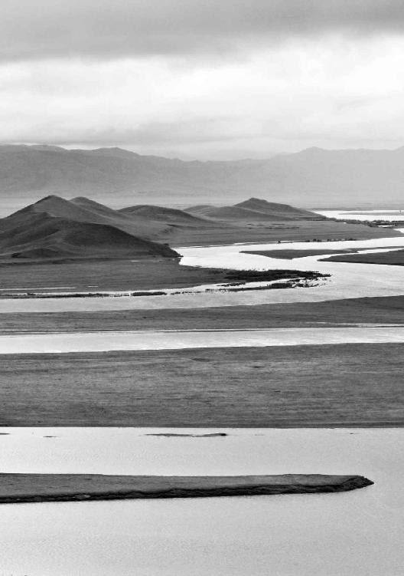

黄河流域土壤肥沃，植被繁茂，非常适合人类居住。

第六章:生活在“中央”处的人容易得什么病

“中”，就是我们说的中原地区，相当于现在江淮平原一带，包括河南、安徽的淮河流域一带。中原地区处于长江和黄河中间，往东就是江苏、山东，往西就到了湖北、四川。

这一带的地理特点是什么呢？地势平缓。这种地势环境造成了一种现象，就是《黄帝内经》中说的，这地方非常适合人类居住。

黄泛区像尼罗河一样，河水每泛滥一次，洪水会冲走房屋、建筑，淹死很多人。但是同时也会形成一片肥沃的土地，在上面种庄稼，收成非常好，所以这地方比较容易养活人。因此，称它是“天地所以生万物也众”。

中原人食杂而不劳，容易出现的第一个问题是“痿”——肌肉不能用，或者说肌腱不能发力。而他们容易出现的第二个问题叫“厥”。

经文：

中央者，其地平以湿，天地所以生万物也众。其民食杂而不劳。故其病多痿厥寒热。其治宜导引按跷。故导引按跷者，亦从中央出也。

1.“中央者，其地平以湿，天地所以生万物也众”

中原地区最适合人类居住

“中央”指中国的什么地方

梁冬：《黄帝内经》上讲，“中央者，其地平以湿，天地所以生万物也众”，这作何解？

徐文兵：这个“中”，就是我们说的中原地区，相当于现在江淮平原一带，包括河南、安徽的淮河流域一带。中原地区处于长江和黄河中间，往东就是江苏、山东，往西就到了湖北、四川。

这个“中”，就是我们说的中原地区，相当于现在江淮平原一带，包括河南、安徽的淮河流域一带。中原地区处于长江和黄河中间，往东就是江苏、山东，往西就到了湖北、四川。

这一带的地理特点是什么呢？地势平缓。华北大平原往南延伸，就是江淮平原。这个“平”，大家可能没有感觉。举个例子，河南有个黄河大堤，这个黄河大堤又叫地上悬河。为什么叫悬河？就是说河水从黄土高原（比华北平原高1000米的地方）冲下来以后，就一马平川了。所以，为什么历史上中原总发洪水，就是因为地势悬殊，河水一过了三门峡，就开始一泻千里。如果不用一个强有力的大堤约束它，那么河水就如同“龙摆尾”，总是在变换河道。

所以说，看一下河南一带的地势，就能感觉到什么叫“其地平”。再看看河南黄泛区形成的那种沼泽，还有那种小块的沙漠，就能感觉它的湿气了。这种地势环境造成了一种现象，就是后面《黄帝内经》中说的，这地方非常适合人类居住。

黄泛区像尼罗河一样，河水每泛滥一次，洪水会冲走房屋、建筑，淹死很多人。但是同时也会形成一片肥沃的土地，在上面种庄稼，收成非常好，所以这地方比较容易养活人。因此，称它是“天地所以生万物也众”。

“圣人出，黄河清”——中原的地理特点对人有哪些利与弊

徐文兵：黄河从黄土高原（陕西、山西的交界）从北向南奔腾而下，到了三门峡这儿就开始一马平川了。在这奔流的过程中，裹挟了大量的泥沙，这是黄河的天性。古代有一句话叫“圣人出，黄河清”，可见中原地区要出现一个圣人有多难。

古代有一句话叫“圣人出，黄河清”，可见中原地区要出现一个圣人有多难。

建国以后，政府在黄河修了一个三门峡水库。但是没有考虑到黄河携带的泥沙和淤泥，所以建着建着，整个水库就被慢慢淤塞了，而且发大水时连带着把上游的渭河平原也淹了，这是一个比较惨痛的教训。

现在国家又在小浪底修了个水库，这次就充分认识到了黄河挟带泥沙的危害性，所以它每年都有“冲沙”，就是让大量的水“哗”一下出来，有一种“蓄势”，带着气往下走，从而把黄河故道里的泥沙一层一层往下刮。

这比以前的方法好多了。原来是黄河一流，泥沙一沉淀，咱们就得加固大坝，慢慢地大坝越垫越高，黄河就成了天河、悬河，成为悬在我们头上的一把利剑。

1986年，我去开封参观铁塔（开宝寺塔），当地人跟我说，黄河水道跟这开封铁塔一般高，有50多米。可想而知，要是这种高度的水冲下来，确实是个大问题。当地人还告诉我，开封城摞着好几个开封城。

当地人还告诉我，开封城摞着好几个开封城。

梁冬：此话怎讲？

徐文兵：就是说，黄河发一次水，泥沙一淹，就把原来的开封城整个地埋了下去。然后，勤劳勇敢的劳动人民又在这上面盖一个新城。建好之后，“哗”又再发一次洪水，又给盖住了。反复如此，新城摞着旧城。

梁冬：这得隔很多年才会发这么大的洪水吧？

徐文兵：在科技不发达的旧社会，这种黄河改道的事情很频繁。所以，为什么说河南人民生活得灾难深重，这里历来都是水患频繁。一个黄河，一个淮河，一发水，就将他们好不容易积蓄起来的家业冲没了。

为什么说河南人民生活得灾难深重，这里历来都是水患频繁。一个是黄河，一个淮河，一发水，就将他们好不容易积蓄起来的家业冲没了。

梁冬：我们中学的历史、地理课学过，两河流域（埃及地区）也是因为河水这样的泛滥，促使当地的文化快速发展起来。所以说，一利一弊，很难说。

2.“其民食杂而不劳。故其病多痿

厥寒热”

人不劳动，身体就会生痿症和厥症

梁冬：“其民食杂而不劳”，这是什么意思呢？

徐文兵：这就是中原地区的特点了。黄河泛滥有弊也有利，这个地方出产的植物比较丰盛，所以当地人不必劳作得太辛苦，就可以养家糊口。

像东边靠海的人们，要靠打鱼为生；西方呢，属金石之域，土地比较瘠薄，人活得也比较艰难；北方的游牧民族还得养牛放羊；南方人因为气候特点，要吃一些发酵的食物，都过得比较辛苦。相对来说，中原地区的人就轻松多了。

这个“劳”字，繁体字写作“勞”，上面有两个“火”，底下是一个用力。也就是说，古人活着日出而作、日落而息就够了，“劳”有点加班的意思。而现在的加班族堪称点灯熬油，下班的时候看别人不走自己也不好意思走啊！

这就出来一个问题，既然中原地区的人不必为生活奔波辛苦，那他们是不是就不得病了呢？

既然古代中原地区的人不必为生活奔波辛苦，那他们是不是就不得病了呢？

梁冬：也很难说！《黄帝内经》上说是“故其病多痿厥寒热”。

痿症就是“不来劲，起不来⋯⋯”

徐文兵：上一次我们说南方人容易生什么病？挛痹，挛就是抽筋。举个例子，足球运动员在场上奔跑过度以后，会有一个反应——倒在地上抽筋。这个抽筋就叫痉挛。这时候，来一个哥们儿，把他脚尖往后扳，拉筋儿，这叫治“挛”。

过劳的人会“痉挛”，那么反过来，不劳的人会出现什么？跟那个“挛”相对的词叫“痿”。“痿”是“病”字边里面一个委员长的“委”，是什么意思？过度松弛，就是不来劲，起不来。为什么说男人性功能不行叫阳痿呢？就是说阴茎起不来了。

听到这儿有的人可能会想，不劳动会“痿”，劳动过头又抽筋，你到底让我干什么？

任何事情不要走极端，人要适当劳动。

比如说你买一辆车，你要是特别珍惜这辆车，说：“哎呀！我太喜欢这辆车了，就放在车库里不开了。”那会出现什么结果？这辆车坏得更快。为什么？因为这个车的零件需要磨合，需要动。

就拿轮胎来说，它需要以不同的面接触不同的地儿来着力。要是你把车停在那儿，就一个地儿受力，它会坏得更快。所以说，真正对车的养护就是让它动。但是，你又不能总是以好几百迈的速度飚车，要取个适中的速度。

现在好多人问养生的问题，到底动还是不动？过度运动会导致痉挛——抽筋。过度地不动会导致什么？痿厥！

现在好多人问养生的问题，到底动还是不动？过度运动会导致痉挛——抽筋。过度地不动会导致什么？痿厥！

用进废退！凡事不要走极端。

厥症就是“气血倒流”

徐文兵：中原人食杂而不劳，容易出现的第一个问题是“痿”——肌肉不能用，或者说肌腱不能发力。而他们容易出现的第二个问题叫“厥”。

梁冬：痿和厥有什么不一样呢？

徐文兵：“厥”叫厥逆，就是气血倒流。中医说的四肢厥冷是什么意思？就是说气血到不了四肢上。

我们身体里有两种气，一个叫营气，它走在血脉当中，先是从心脏出发，到达动脉，然后又从静脉回流。还有一种气是经气，它不在血管里，而是在细胞间慢慢儿地渗透。

关于这个经气，《黄帝内经》里有两种学说。一种学说认为它是离心的，从心往四肢末梢上走，然后再从四肢末梢回来。还有一种学说认为，经气先走手三阳，就是从手往脸上走，然后再走手三阴，从胸往手上走；接着走足三阳，从脸往脚上走；最后走足三阴，从脚往胸口走。

这是学术界一直都在讨论的问题。后来，武当山祝华英道长通过内证内修的方式观察到，身体左右的经气是相对的。当左手的经气，比如说手三阳经往上走的时候，相对的右手的手三阴经气是往下走的，而不是说手三阳必须从手腕往脸上走，手三阴必须是从胸往手上走。他所看到的，是对立统一、左右平衡的一条线路，这种解释非常完美地把《黄帝内经》里相对矛盾的学说统一起来。

即使你没有体验，也可以按古人的经验去做，因为中医的精华都是在前人经验上总结出来的。

梁冬：这就说明中医也是内证内修的一门学问？

徐文兵：必须的！即使你没有体验，也可以按古人的经验去做，因为中医的精华都是在前人经验上总结出来的。

现代人的通病也是痿症和厥症

梁冬：我们讲《素问·异法方宜论篇第十二》的“中央者”，用了1个小时，大概讲了20个字左右，现在讲到了“故其病多痿厥寒热”。

徐文兵：推而广之来讲，我们国家叫“中国”，其实，中国人容易得的病都跟这个地域有关系。古代的“中”是指中原地区，然后向四周发展，而我们现代人是不是也有“食杂而不劳”的问题呢？

梁冬：对，很典型嘛！

徐文兵：是吧？古代人生活要“渔樵耕读”，都要去动的。但我们现在基本上都是往办公桌前一坐，挤个地铁就算劳动量很大了！古代把这种光动脑子不动手的人得的病叫虚劳，也就是说，虽然他没动，但是他也很辛苦，动脑子，耗脑油太多了。

古代把这种光动脑子不动手的人得的病叫虚劳，也就是说，虽然他没动，但是他也很辛苦，动脑子，耗脑油太多了。

现在电脑一普及，大家都盯着电脑屏幕打游戏、写文章、看股市的起伏跌宕……其实也都在劳。所以，很多人说：“我这盯着电脑屏幕以后，一天到晚都感觉很累。”这种劳叫虚劳，它耗伤的不是人的后天之气，而是先天的元气，很伤神！

不仅如此，有的人退休在家无所事事，整天就看看电视，其实那也是在虚劳。为什么叫虚劳？电视里的人哭，他也跟着哭；电视里的人笑，他也跟着笑……整个人沉浸在剧情里，看起来没劳动，其实脑子里劳动很多。所以，现在得“痿厥寒热”的人不在少数。

有的人退休在家无所事事，整天就看看电视，其实那也是在虚劳。为什么叫虚劳？电视里的人哭，他也跟着哭；电视里的人笑，他也跟着笑……整个人沉浸在剧情里，看起来没劳动，其实脑子里劳动很多。

3.如何用中医的方法治寒热感冒

徐文兵：再回来说这个“厥”病，气血不往四肢末梢上走，而是倒流，那么这种人会出现什么情况？

举个例子，人一抽烟手脚肯定要发凉，为什么呢？抽烟叫“置之死地而后生”，就是说，抽烟的人吸入的空气里氧气含量不够了，于是大脑就处于一种应急状态，马上调动全身的气血供应心脑。同时，大脑舍了哪儿的气血？就是手脚。

此外，人在冷天的时候能量不够用，大脑也会舍弃末梢，即四肢的气血能量，从而供应心脑。

还有一种情况，人们在发高烧的时候，会蓄积自己所有的阳气和能量，去和外界的病毒、邪气作斗争。这时候，大脑也会节约一些枝节末梢的能量供人体需要。所以很多发高烧的孩子，脑门特烫，手却冰凉。像这种情况，到底是发烧还是发冷？

所以，伤寒论有一句话叫“厥深者热亦深”。

孩子发烧父母可以做的三件事

梁冬：小朋友要是发烧的话，送儿童医院是很痛苦的，还要打吊针。那么中医里有可以在家治疗的方法吗？

小孩子是纯阳之体，他不怕寒，怕热，而且怕营养过剩。所以，古人说“若要小儿安，三分饥与寒”，别给他塞得太饱。

徐文兵：方法有很多。但是呢，小孩子发烧一定要先观察，判断他是受风了，受寒了，还是受热了。

小孩子是纯阳之体，他不怕寒，怕热，而且怕营养过剩。所以，古人说“若要小儿安，三分饥与寒”，别给他塞得太饱。

现在孩子一发烧，扁桃体一肿大，人们就说“啊，感染了，发炎了，赶紧去打抗菌素”，这真是在害孩子。为什么？他其实就是吃多了营养过剩，胃火太旺往上顶，把自己的扁桃体顶大了。这时候，家长只要给他消食、化积，让他拉出一顿臭屎来，烧自然就会退。

现在孩子一发烧，扁桃体一肿大，人们就说“啊，感染了，发炎了，赶紧去打抗菌素”，这真是在害孩子。

但现在好多治疗方法就是隔靴挠痒，隔靴搔痒还不大正确，简直就有点儿胡治、乱治了。其实，退烧的方法有很多。我记得以前我的老师说过，如果你给家人看病，可以先观察两天，只要不出生命危险。

我记得以前我的老师说过，如果你给家人看病，可以先观察两天，只要不出生命危险。

但外人来看病呢，一来就想着要大夫给他退烧。退烧，那很简单呀！一发汗烧不就退了吗？可烧退了后再热起来怎么办？所以，我们要从根本上来治疗这个发烧。

我的观点，第一要通肠胃。遇到发烧的病人，我一般先摸肚子，如果他的肚子里面疙里疙瘩的，摸着巨痛，就得先通肠胃，把六腑通了。这个消热的办法我管它叫“釜底抽薪”。人为什么发烧？就是底下柴火太多了嘛，撤一点，就好了。

第二个，如果病人确实高烧特别厉害，而且手又冰凉的话，那怎么办？这症状一看就是邪热，就是说敌人烧了把火到我的体内，那我就围魏救赵，把它的兵力分散了。病人的手不是冰凉吗？所以咱就给他捋胳膊，特别要捋手臂内侧的三阴经——肺经、心胞经、心经。捋到手慢慢发热了，然后再在指尖的中冲穴（中指的中间）针刺、放血。挤出一两滴黑血以后，额头的热很快就能退掉。

这说的方法是治风热感冒（热邪），而治风寒感冒（寒邪）的方法不大一样。

治风寒感冒就得吃发汗药或者推背。寒邪要经过大概要六个阶段，才能达到人的心。而热邪先到肺，接下来是心胞，然后就到心了。

大家可以用这些简单的物理方法，先去帮助孩子退烧。

风寒感冒和风热感冒的判断方法

梁冬：那怎么判断病人患的是寒邪还是热邪呢？

徐文兵：望、闻、问、切。还有一个诀窍，患寒邪的人一般会表现为发烧、怕冷，一边烧得厉害，一边还要裹被子，打寒战，门口稍微漏点风都难受。那患热邪的人是什么表现？袒胸、踢被子。所以说，同样是发烧，一个自己要盖被子，一个要蹬被子，这大概是最简单的区分方法。

同样是发烧，如何分辨病人受的是寒邪还是热邪呢？一个自己要盖被子，一个要蹬被子，这大概是最简单的区分方法。

梁冬：我觉得，已做妈妈、爸爸的朋友可以把它记下来。有些时候，特别是晚上小朋友发起烧来真的很可怕。如果父母在家能采取一些措施救急，那真是无量寿佛的一件事情。

徐文兵：现在，很多人在孩子或自己生病的时候，处于一种极度无助的状态。他们这时候首先考虑怎么能让自己没有心理负担。什么叫没有心理负担？就是不被别人谴责。

顺着这个思路推理下去，对家长来说，孩子发烧了，赶紧送到某某医院，然后挂上吊瓶。潜意识里告诉自己，大家都这么做，即使孩子治不好，我心里也没有负担。但如果孩子发烧了，家长用中医的方法去治，治好了谁也不说，可治坏了呢，中医大夫就成了千古罪人。所以，大家都是采用前一种不担责任的方法给孩子治病。

梁冬：用的是在单位里的那套处事模式。

徐文兵：对。所以说，我们做中医传播，其实是帮助大家重新建立一个价值观。

4.《伤寒论》里的方子，个个都有大用

“秋天里得了一场温病”

徐文兵：中医治疗感冒效果是最好的，而且没有副作用。我小时候每次发烧、感冒，最后都是用中医治好的，没用过一次西药。因为我有一位做中医的母亲。可是现在的人呢，孩子感冒、发烧，马上就送医院输液，这样做其实对孩子不好。

中医治疗感冒效果是最好的，而且没有副作用。我小时候每次发烧、感冒，最后都是用中医治好的，没用过一次西药。

我上中医药大学的时候，伤寒教研室有位老师姓裴，叫裴永清，这位老师给孩子看病，哪怕是发高烧，用药从来没超过三付。往往都是吃半付药，孩子的烧就退了。

当时我们这些学生觉得，啊，原来中医能治感冒。裴老师听了很生气，说：“《伤寒论》治什么呀？不就是这些突发的伤寒急症吗？”后来，我们跟老师抄方，又亲眼看着那些孩子快速退烧，对中医满心信服。

中医是能治急症的，包括急腹症、急性阑尾炎。1976年秋天，我11岁，得了一次高烧，以前我妈给我用点小药就好了，但是那次用什么药都不灵，最后烧得我开始昏迷、说胡话了。热一般在肺、心胞，要是热到神昏谵（zhān）语，就是说胡话，这说明已经烧到心，影响心神了。

中医是能治急症的，包括急腹症、急性阑尾炎。

当时我妈也慌了。为什么说医不自治？医生给别人下药狠着呢，对自己和家人心态不一样！

梁冬：掺杂了个人情感啊！我认识那些易经大师给自己算命没一个算得准的。

徐文兵：对，我们说“医者，意也”，“意”需要冷静的思考。如果医生是给自己的父母或者亲近的人看病，一动心，就容易出问题。

如果医生是给自己的父母或者亲近的人看病，一动心，就容易出问题。

没办法，我妈把我带到了医院。西医大夫说，是脑膜炎要抽脑脊液，我妈一听害怕了，不让抽，还是把我抱回家了。后来，我妈请动了她的一个师兄。我妈的师父是马衡枢先生，她的师兄就是师父的儿子——马小奎，他深得父亲的真传，来看了我以后，你猜他说了句什么？

梁冬：没事，等等就好了。

徐文兵：没有。他说：“你是秋天得了一场温病。”温病一般是春天才得，而我是在深秋得的。然后，他给我配了两付中药，吃完我就开始打喷嚏，我妈一听我打喷嚏，高兴得跳了起来，接着烧一退我就醒了。

说起这事儿，至今还心有余悸。你知道我当时烧到什么程度吗？

梁冬：烧到自己做了多少坏事全讲了，是吧？人生病的时候，就跟做梦一样，是不是有某种特殊的心理啊？

徐文兵：对！人病得特别重的时候，会做一些奇奇怪怪的梦。当然，这跟封建迷信无关，而是病人精神恍惚的心理现象！

别轻易去扼杀男孩的阳气

徐文兵：其实，大多数男孩到12岁左右都会有一次高烧，老百姓叫“换脑子”，如果孩子的烧顺利退了，就离成人近了一步！男孩子的变声期、身体的其他发育也可能会出现这样的一些症状。

其实，男孩到12岁左右都会有一次高烧，老百姓叫“换脑子”，如果孩子的烧顺利退了，就离成人近了一步！

但现在很多家长没有经验，或者说一碰到这个事就慌，用一些误治法压制热，不让孩子体内的热散出来，这样容易伤到孩子的阳气。可以说，男人的阳气大多都被扼杀在12岁左右。

现在中国的爷们越来越少，娘娘腔越来越多，为什么？追到根上，就是因为12岁时烧没发好！

现在中国的爷们越来越少，娘娘腔越来越多，为什么？追到根上，就是因为12岁时烧没发好！

我的一个大学同学到美国生活，她儿子也是在12岁左右发烧。她当时没有什么医疗保险，吓坏了，于是给我打长途电话。她告诉我说，孩子烧得直说胡话，说什么“妈妈我走了，妈妈我走了！”吓得她魂不附体。

我一听她说完，就给她讲我小时候发烧的经历。我说：“华盛顿Seven Street （第七大街）有个Chinatown（唐人街），那儿有很多中药店，你就按这个方子去抓。我估计你儿子跟我小时候差不多，也是秋天得了一场温病，把温热邪气散出来就没事了。”

后来，这个孩子吃了中药，烧退了。有趣的是，他烧退以后性情大变，以前爱玩游戏，打电游没完没了。烧完以后，变得喜欢学习了。而且，他本来是半路出家学的英语，可后来他用英语写的作文在全是美国孩子的班上，居然得了“A+”。

前段时间他回来探亲，我一看他一米八多，比我都高。我说：“好啊，烧出来了。幸亏你妈妈当时没有医疗保险。这要是有医疗保险，把你送到医院，冷水一输，寒药一用，烧是没了，但是人就‘蔫儿’了，就被打痿了。”

梁冬：徐老师，这个药方一定要好好保存。

徐文兵：这个方子《伤寒论》上有，《温病条辨》上也有。

《温病条辨》上把这种症状叫“热入心胞”，就是说热邪已经攻到人的心里面，突破心胞了，而清宫汤就是透邪外出的。一遇到病人手脚冰凉的情况，还可以把热邪通过手指尖给散出去。

如果病人受的是寒邪，也就是说他的阳气不足以抗衡寒邪，以至于全身寒凉，先是指尖凉，然后手凉、胳膊肘凉……在《伤寒论》里有专门治疗这种厥证的四逆汤、通脉四逆汤、白通汤，里面用的全是大热的药。

要注意的是，上面这些汤药必须要在医生的指导下服用。

总的来说，厥有几种可能，受了热会有厥、受了寒也会厥、食杂而不劳会厥、吃饱了撑了也会厥，所以我们要根据不同的症状来调理。

总的来说，厥有几种可能，受了热会有厥、受了寒也会厥、食杂而不劳会厥、吃饱了撑了也会厥，所以我们要根据不同的症状来调理。

5.《伤寒论》研究的是外邪把人伤在哪儿

寒热病有哪几种症状

徐文兵：“中央者⋯⋯其病多痿厥寒热”，这个寒热呢，其实是《神农本草经》里常提到的，人体出现恶寒和发热。寒热属于外感病，病患不是发烧就是发冷。

还有一种情况，如果邪气在少阳，叫往来寒热。它的症状比“打摆子”要轻一点，患者一会儿冷一会儿热，还有的人左半身冷，右半身热，这都是少阳证。打个比方，如果把身体比作一道门，那邪气就处在进来的“门轴”上，当你正气足的时候，它在门外面，你正气稍微一弱，它就探头探脑进来了。这一症状叫往来寒热，心烦喜呕。

打个比方，如果把身体比作一道门，那邪气就处在进来的“门轴”上，当你正气足的时候，它在门外面，你正气稍微一弱，它就探头探脑进来了。

还有一种寒热就是疟疾了，我们平常叫它“打摆子”。被疟原虫感染以后，人就“打摆子”，热的时候可以烧到40度，冷的时候又像在冰窖里。这是更为严重的寒热证。

住在海边的东方人老吃鱼、盐，容易热中，出现痈疡；住在北方的人呢，喝牛奶，地势冰彻，容易脏寒而生满病。偏偏是生活在中原地区的人，得病不那么明显，而是左右逢源，热病也得，寒病也得，所以叫“杂病”。

偏偏是生活在中原地区的人，得病不那么明显，而是左右逢源，热病也得，寒病也得，所以叫“杂病”。

梁冬：《伤寒杂病论》为什么全称叫“伤寒杂病论”，是有一定原因的，其实伤寒和杂病是两回事。但我听过一种说法，说伤寒就是发热，发热的病叫伤寒，不发热的病叫杂病，有这个意思吗？

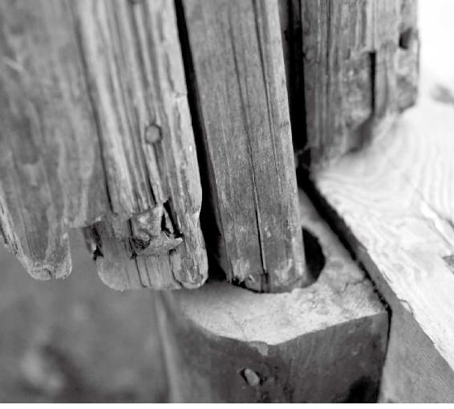

如果把身体比作一道门，那邪气就处在进来的『门轴』上，当你正气足的时候，它在门外面，你正气稍微一弱，它就探头探脑进来了。

徐文兵：这是一种解释，而我说的也是一家之言。

《伤寒杂病论》是张仲景写的，他原名张机，字仲景，是河南南阳人。我非常景仰张仲景先生，1986年的时候曾经去南阳参观过他的祠墓。你看这个《伤寒杂病论》的“伤”，什么叫伤？

梁冬：什么叫伤？哈哈，问题就在这里，人们往往经不起问问题，熟悉的事情一问，马上就感觉陌生了。

徐文兵：这就跟我们写字似的，包括写自己名字，写着写着就不禁会反问，还是这个字吗？

其实，这个“伤”有它特定的含义。古人对于文字比较讲究，不像我们现在这样“胡说八道”。古人把表皮破损叫“伤”。那什么叫疮？就是说伤到肉里了。伤到筋了呢，叫断；伤到骨了呢，叫折；如果筋和骨都断了，叫绝。

古人把表皮破损叫“伤”。那什么叫疮？就是说伤到肉里了。伤到筋了呢，叫断；伤到骨了呢，叫折；如果筋和骨都断了，叫绝。

我们经常说断绝关系，最亲密的关系在古人看来就是姑舅亲、辈辈亲。俗话说：“打断骨头连着筋”，骨头折了，筋没断。如果打得筋骨都断了，这叫绝了。

为什么古代把“伤”分得这么清楚？因为古代是法家治国，量刑时有个问题：看你受的是轻伤还是重伤，伤到哪种程度了，中医会视情况治疗。所以说，《伤寒论》研究的是外邪把人伤在哪儿。

俗话说：“打断骨头连着筋”，骨头折了，筋没断。如果打得筋骨都断了，这叫绝了。

如果邪气入侵的是表皮，那说明受的是什么邪呢？寒邪！外感邪气从表皮进到身体里面，大多都是寒气。而且，伤寒还有个特点，寒到最后皮肤会出斑，也就是说在皮下出现淤血，青一块紫一块的。所以，如果说这伤是“皮曰伤”，且受的又是寒气，那就叫伤寒。

后人把《伤寒杂病论》分成了两个部分：一个是《伤寒论》，专门论述伤寒的；另一个就是《金匮要略》，专门讲杂病的，包括人们怎么因为食杂而不劳患上五脏六腑病，如何分别去调治。但如果一个人患的是因饮食劳碌、五劳七伤导致的杂病，那么用《金匮要略》里的方子就完全行不通。

总的来说，《伤寒论》之所以诞生在中原地区，与当地居民“食杂而不劳，病多痿厥寒热”有直接的关系。

梁冬：现在这么多的人吃水煮鱼、香辣蟹，“食杂而不劳”，将来中国的肛肠科医生一定会成为全世界最好的，哈哈！

同样是外感病，要用不同方子治

徐文兵：《伤寒杂病论》是专门治疗寒热证的。但张仲景撰写《伤寒杂病论》时，里边用了很多方言，都是河南话。河南人说好，不说“好”，说“中（zhòng）”，发第四声。所以，书里有很多“桂枝不中（不好）与之也”这样的话，带有很强的地域特色。

现在要是碰到这种外感病，我建议大家要因势利导，先看邪气是从哪儿来的，然后寒证用热治，热证用寒治，分门别类地去治疗。

我们都知道，《伤寒杂病论》撰写于东汉末年，这个年代战乱比较频繁，就像曹操的诗中所写的那样“白骨露于野，千里无鸡鸣。”这种情况下，人们得伤寒证居多。而到了清末时期，人们生活比较富足，这时热证比寒证多，所以诞生了另外一门学派——温病学派。

温病学派发现，同样是发烧，用《伤寒论》里那些麻黄、附子、细辛、桂枝等热药来治病，反而越治越坏。继续探究原因，发现这种病其实是人们营养过剩造成的。人体内聚集的能量太多，就容易跟外面的温热邪气相感得病，再用那些热药的话，等于火上浇油。

温病学派发现，同样是发烧，用《伤寒论》里那些麻黄、附子、细辛、桂枝等热药来治病，反而越治越坏。继续探究原因，发现这种病其实是人们营养过剩造成的。

所以，温病学派诞生的地方，就是现在最富庶的江浙地区——江苏、浙江。温病学派出的几个大师，吴鞠通、叶天士、薛生白（薛雪）等都是江南一带出来的名医。他们用的那些药都比较清灵，药性偏凉，比如连翘、桑叶、菊花等。

如果是外感疾病，那么一定要先判断患者受的是寒邪还是热邪、湿邪。

《黄帝内经》上说，“中央者，其地平以湿”。什么叫湿邪？一个是外面空气潮湿，再一个就是处于这种地势低下的地方，湿性容易下流。

举个例子，“湿”就像家里洗碗池上那些去不掉的油腻、污浊。造成这种湿邪的原因，是因为人身体里有过多的营养物质，而它们又没有被很好地消化，堵塞在身体的各个部位，造成黏腻和不爽的感觉。

举个例子，“湿”就像家里洗碗池上那些去不掉的油腻、污浊。

“湿性重浊黏腻”。很多人问，我的头不是疼，也不是痛，而是像蒙着个东西似的不清不楚，那是什么病？中医把这种症状叫“头重如裹”，就好比有个人一大早起来，眼睛是糊着的。我有个病人甚至这样形容：“我每天早晨得拿清水洗，眼睛才能睁开。” 这是“富营养化”造成的，所以从人的身体里渗出来的东西都这么黏、这么腻。

湿邪最大的体现在人的舌头上。如果你早晨起来洗漱照镜子，一伸舌头发现有厚厚的一层舌苔，那很有可能是湿气缠身了。

湿邪最大的体现在人的舌头上。如果你早晨起来洗漱照镜子，一伸舌头发现有厚厚的一层舌苔，那很有可能是湿气缠身了。

要是一个人平时不太劳动，加上体内有这种湿气，外面再有点风吹草动，肯定就病了。所以说，预防各种流感最好的方法，是先把身体的内环境清理干净。这样的话即便受了外邪的感染，由于自身免疫力（正气）比较足，发烧三四天也就没事了。而且，从此之后永久免疫，再也不会得这个病。

6.“其治宜导引按跷”

现代人最好的保健之法：引导按跷

“吃得好，又不太劳动”应该如何保养

徐文兵：“痿厥寒热”是现代人由于吃东西太好，又不太劳动造成的，那么如何调治呢？

“痿厥寒热”是现代人由于吃东西太好，又不太劳动造成的，那么如何调治呢？

梁冬：《黄帝内经》上有一句话，“其治宜导引按跷”。这个“导引按跷”肯定是个好东西，要怎么用呢？

徐文兵：我们来回顾一下以前学的东南西北各个地方的人容易得什么病，怎么治。

东方人吃鱼、吃盐太多，“鱼生火，肉生痰”，鱼肉属于高蛋白营养的食物，多余的热邪或盐分会从人的皮肤散出来，所以东方人腠理比较疏松。万一热邪或盐分散得不及时，就会在皮肤表面形成“痈疡（yōng yáng）”，就是我们常说的脓头、火疖子。这种症状治宜砭石，切开痈疡，引流排脓，把热毒、热邪、脓血排出去就好了。

南方人腠理疏松，湿气比较大，容易得挛痹，就是身体收缩得过于厉害。那么，用针刺的方法治疗。北方人“吃乳食，居野处，天地闭藏者也”，且气温比较低，所以容易“脏寒而生满病”，用的是艾灸的方法。

西方人皮糙肉厚，脏腑容易出现问题，因此“治宜毒药”，就是现在的中药。

中原地区的人，食杂而不劳，容易出现痿厥寒热这些病症，最有效的治疗方法就是导、引、按、跷。

所以，很多朋友一说看中医，就觉得一定要吃药，其实不是这样的。中医治法有很多，“异法方宜”，就是说治病的时候要想着因时、因地、因人治宜，选择最适合、最好的方法。

“导引”就是还原人的天性

梁冬：那“导、引、按、跷”到底有什么区别呢？

徐文兵：这就要提起导引的源流了。庄子有一句话，“熊经鸟伸，为寿而已矣”，意思是说古代人模仿狗熊、鸟等动物的一些特殊的姿势去运动——其实就是做导引，目的是为了让自己长寿。

庄子有一句话，“熊经鸟伸，为寿而已矣”，意思是说古代人模仿狗熊、鸟等动物的一些特殊的姿势去运动——其实就是做导引，目的是为了让自己长寿。

到了汉末，出现了另一位跟张仲景同时代的名医——华佗，他是安徽亳州人。安徽跟河南是挨着的，安徽在淮河这边，河南在淮河那边。华佗当时说过一句很著名的话，“人体欲得劳动”，就是说，人只要是活着，就应该是动的。下边还有一句，“但不得使极耳”，但不要动得过头儿，这才符合人的天性。

接着，华佗又说，“流水不腐”，流动的水才不会腐烂发臭。但现在来看，根本不可能。首先，我们的江河湖海早已富营养化，这就导致了河道的淤塞、壅滞。再一个，俗话说：“问渠哪得清如许，为有源头活水来。”现在河水早就不清了，为什么？源头被掐了。像城市里搞的“定时放水”，完全违反了自然之道。

前段时间，我和学生去浙江天目山采药，路过杭州坐了会儿船。我发现杭州的水明显比前几年清亮多了。当地人很自豪地说：“我们引了新安江的水。”新安江上边就是千岛湖，那儿的水很清，农夫山泉就是那里出产的。

如今，杭州人定时把新安江的水引到西湖来，然后定时排走。所以，西湖有源头活水，就不会产生腐朽、肮脏的东西。

华佗说的“流水不腐”，这个流水就相当于人体的气血。只有气血流动起来，身体才不会产生壅塞或者淤滞，也就是那些腐败的东西。接下来，华佗说“户枢（shū）不蠹”，这是什么意思呢？户枢的“枢”就是中枢神经的“枢”，“户”是门，意思是说，门扇可能被虫子蛀，但门轴永远不会有虫子啃它、咬它，因为开门、关门，门轴老在动，虫子刚一探头就被挤死了。

根据这套养生的理论，华佗发明了一套导引之术，就是传说中的“五禽戏”，跟庄子说的“熊经鸟伸”是一样的原理。五禽戏就是模仿五种动物的姿势去运动。这五种动物分别是：虎、鹿、熊、猿、鸟（鹤）。武打小说里提到的虎拳、鹤拳、形意拳，其实就是从这里边划分出来的。

五禽戏就是模仿五种动物的姿势去运动。这五种动物分别是：虎、鹿、熊、猿、鸟（鹤）。武打小说里提到的虎拳、鹤拳、形意拳，其实就是从这里边划分出来的。

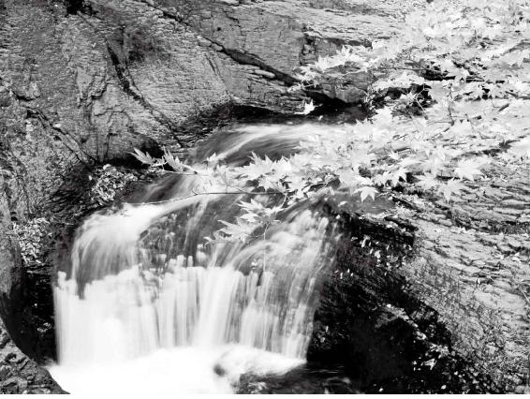

流动的水才不会腐烂发臭，人也是一样，只要活着，就要运动。

练好五禽戏，100岁时还跟青壮年似的

徐文兵：五禽戏是华佗保持长寿的一个秘诀，也是最好的导引方法。当年，人们形容华佗是“年且百岁，犹有壮容”，快一百岁了，还跟青壮年一个模样，如果不是被曹操给杀了，他其实是很长寿的一个人。华佗的弟子吴普活到了九十多岁，也是练的五禽戏。吴普说，当你觉得不舒服，快感冒的时候，就按照五禽戏比划一番，微微出点儿汗就好了。

五禽戏是华佗保持长寿的一个秘诀，也是最好的导引方法。

此后，张三丰发明了太极拳，岳飞发明了形意拳。形意拳原来叫心意拳，曾经很隐蔽地在山西一带流传。山西人是晋商嘛，都爱请看家护院的人。河北有个人叫李洛能，他去做护院师傅时学会了这套形意拳，回河北以后，把形意拳发扬光大了。

所有的这些拳法，形意拳也好，太极拳也好，里面都保留了五禽戏的很多精髓。比如说，白鹤亮翅、野马分鬃、白虎掏心，这些东西都是跟华佗学来的。

7.为什么要跟动物学养生

徐文兵：有的人可能会问：你为什么要跟动物学，干吗不练点广播体操啊？意思是说，中国古代所谓的内家拳和现代的广播体操到底有什么区别？或者说，做导引，引的是什么？导的是什么？

有的人可能会问：你为什么要跟动物学，干吗不练点广播体操啊？意思是说，中国古代所谓的内家拳和现代的广播体操到底有什么区别？

梁冬：我觉得，应该就是气吧，对不对？

徐文兵：高人，高人！什么叫气？我学医很多年，有一段时间对这个问题也搞不明白。在1996年以前，我会说：“气是个概念。”就像我们说“一加一等于二”一样，“气”代表的是一种抽象的概念。那时的我，否认“气”是一种客观存在。

直到1997年，我到美国讲学，碰到恩人——周稔丰老先生。他没用针，也没用药，用他的一双手治好了我的病。

梁冬：葵花点穴手？

徐文兵：对，就是点穴手，我疼得眼泪哗哗地流。男人不是哭，是泣。哭和泣有什么区别？哭是出声的，而泣不成声，干流泪，不出声。

梁冬：《易经》里有个“泣血涟如”。

徐文兵：虽然那时我眼泪直流，但是心里特别高兴。为什么？这么多年来，终于有个人发现了我的问题，而且帮我解决了。

在美国那会儿，我深深体会到了什么叫气，周老先生的手一碰我，我就有一种触电的感觉。更为奇妙的是，周老先生给我点完穴，第二天我的右脚涌泉穴那儿长出了红疹，破了以后，流黄水儿，原来在我胸部、心口的脏东西，被周老先生导引出来了。这就是从无形到有形的变化。

自此之后，我才真正相信这个世界上是有气的。所以，很多人说不相信气的存在，可以理解，因为他们没有碰到可以相信的人。

我学中医那么多年，在没碰到周老先生之前，也不相信什么是气。

我学中医那么多年，在没碰到周老先生之前，也不相信什么是气。

动物身上先天纯真的东西比人多

徐文兵：就这样，我跟周老先生的缘分结了下来。周老先生每天早晨起来，都要练五禽戏。中国很多失传的民间功夫，如八段锦、易筋经、太极拳、五禽戏等，他都亲手整理成书。周老先生是天津的十大藏书家之一，藏书、阅书无数。

周老先生每天早晨起来，都要练五禽戏。中国很多失传的民间功夫，如八段锦、易筋经、太极拳、五禽戏等，他都亲手整理成书。

梁冬：所以，大家抓紧时间百度一下周稔丰老先生，好好了解下。

徐文兵：在美国，我跟周稔丰老先生学了两套东西。第一套，就是五禽戏！

梁冬：您会五禽戏呀？

徐文兵：那是当然！而且，周老先生很详细地告诉我，练哪一式，容易通哪门的气，以及会造成什么样的副作用。

比如说，熊式，强的是肾，但容易伤心，水（肾）伤火（心）嘛！所以，常练熊式的人容易在心下巨阙穴、膻中穴那儿形成一种郁结，而且不好化解。所以说，五禽戏不能随便练。

顺便插句话，太极拳也不能随便练。现在一说养生、长寿，大家就练太极拳。我说：“你要没有好的老师指点，别瞎练！”因为练拳导引的是气，要是引气不当，反而伤身。

我刚才提到一个问题，广播体操与太极拳、五禽戏有什么区别？体操抬左手、抬右手，用的是意，就是后天的意识，指挥的是身上的随意肌。但我们身体还有不随意肌，特别是胃肠道，包括内脏，全是不随意肌，那怎么让它们动？你说，胃蠕动、心跳慢点、肛门放个屁，可身体不听你的呀！

这些不随意肌受的是另一套系统指挥，那么，怎么去影响这套系统来达到锻炼五脏六腑的目的呢？这就是内家拳的功夫所在！

为什么我们要学动物？动物是浑然天成的，它们不像我们人类后天意识那么强。动物也有意识，但是它们保存的先天纯真的东西比较多。我们模仿它们的形，就会得到它们的气，得到它们的气，就可以通到神，然后间接影响内脏的运动。这就是我们练虎形、熊形、鹤形等不同的形，调节不同脏腑的原因。

为什么我们要学动物？动物是浑然天成的，它们不像我们人类，后天意识那么强。动物也有意识，但是它们保存的先天纯真的东西比较多。我们模仿它们的形，就会得到它们的气，得到它们的气，就可以通到神，然后间接影响内脏的运动。

梁冬：练五禽戏的时候，真的要在地上趴来趴去的吗？

徐文兵：当然了！

梁冬：唉哟！

徐文兵：比如说练猿戏，我们说心猿意马，练猿护的是心。大猩猩有个招牌动作——捶胸。捶胸捶的是哪个穴？膻中穴。大猩猩学过中医吗？没有。是先天的本能告诉它，发怒、不高兴的时候，捶那儿很舒服。我们跟大猩猩学习，心情不愉快的时候捶一捶胸，心情肯定舒服许多。

我们跟大猩猩学习，心情不愉快的时候捶一捶胸，心情肯定舒服许多。

中医讲究的是道法自然，说到底，就是把天赋给我们又被后天意识蒙蔽的东西，彻底恢复出来。

人体内的邪气是什么形状

徐文兵：周老先生传授我的第二套绝学，就是点穴治病，叫“怎么摸病气”。

病气怎么摸呢？打个比方，生病了你先摸肚子，寒热温凉都会有感觉，除此之外，你还能摸出邪气的感觉，邪气也有形状的。邪气是什么形状呢？有时候像条鱼，有时候像个蝌蚪。它还有“眼睛”，而且它的“眼”是邪气最毒的地方，也是凝聚力最大的一个点。

邪气是什么形状呢？有时候像条鱼，有时候像个蝌蚪。它还有“眼睛”，而且它的“眼”是邪气最毒的地方，也是凝聚力最大的一个点。

考你个问题，如果你是大夫，来了病人，你先怎么办？

梁冬：找到他病气的气眼。

徐文兵：不是。你要先问人家，家庭承受能力如何，他是穷人还是富人？

梁冬：公费医疗还是自费？哈哈！

徐文兵：为什么要这么问？这倒不是钱的问题。穷人没钱，会回答说“我不怕疼，你一次给我搞定。”就像周老先生给我治病，一次搞定。而富人呢，身体比较弱，筋骨比较软，你要是一次给人家弄得太疼了，不仅本身的病没治好，还会添病。

所以，咱给穷人治病，就可以一下逮住气眼，把它戳破。怎么戳？如果点穴功夫好，就用手，如果点穴功夫稍微弱点，就用针。“咻（xiū）”地一下扎开眼，病人感觉巨痛，但是邪气立马四分五裂，一下就散开了。就像我当初的反应，第二天头上生疮，脚底下流脓，坏透了。

如果是一个身子骨比较弱的病人，那就先去病气的手足，再去其胸腹，最后掐掉它的头颅，一点儿一点儿地治。

这就是摸病气、治病气的一套方法。而用它的前提是什么？你得先去练功夫，通过导和引把自身的气血疏通了，意到气到。也就是说，你要做到想把气引到哪儿，气就跟随你走，这就是沟通了自己先天和后天的心和意。这时候，你才能做一名合格的医生。

沟通了自己先天和后天的心和意。这时候，你才能做一名合格的医生。

周老先生教我的时候，我问他：“我什么时候能给人看病？”当时我已经是大夫了，但周老先生说：“两年，你按我的方法去练两年。” 我真的苦苦练了两年，周稔丰老先生1997年收我为徒，到了1999年，我才开办厚朴中医研究所，出山给人看病。

梁冬：徐老师分享自己的真实经历，说明一个问题：导引术不是简单的事。大家不要看到有的小姑娘说“我是按脚的”，就跑去按，其实里边功夫大了。

徐文兵：对。有些不专业的按摩师，除了治不好顾客的病，还可能把别的病带到顾客身上。

我有一个患僵直性脊柱炎的病人，已经给他调理三四次了，他的症状一步一步地好转。那个人寒得堪称寒入骨髓，所以得的是脊髓方面的病。比如说白血病、股骨头坏死，其实都是寒入骨髓，小脑萎缩导致的。

当时我带着一个学生，就教他观察这个病人的邪气所在。这个病人的邪气主要聚集在肝下，就是右肋下边。而且，他有一个点巨寒，一摁就疼，然后惨叫，恨不得把房顶都震翻。

梁冬：恨不得把拖鞋咬烂！

徐文兵：我告诉学生，这个病点在那儿。

这个学生是厚朴一期的学员，刚开始学中医，他已经也看过一个寒证的病人，仅仅用手摸了一下，他的大拇指就疼了足足有10分钟，那时他对寒证就有点警惕了。这次，我指着病点让这个学生去摸，他不敢，只拿手背碰了一下。我有点不高兴，就特意又摁了一下病点，说：“在这儿呢！”摁完以后，你猜怎么着？

梁冬：你当时就打喷嚏了吧？

徐文兵：对，中招了！当时我就开始打喷嚏，然后流鼻涕，流了大概有20分钟。

梁冬：看来，你还是很敏感的。

徐文兵：不是敏感，而是我当时动心了，我的学生不敢摸，而我又特别想让他摸，就有点生气。人一生气，心神一动，就容易中招。所以说“医者意也。”要是当时我理性一些，就不会中招。

梁冬：这是佛家讲的“诸漏皆苦”。

徐文兵：学生看到我打喷嚏，说：“哎呀，真不敢相信！真是寒气啊！”我说：“你不敢相信？我碰到的这种事多了。”

梁冬：所以，不仅病毒性感冒能通过空气传染，其实很多东西都可以，可以通过病气传染。

徐文兵：关键是气氛！

梁冬：对，罗曼蒂克的气氛，也可以传染人嘛。

徐文兵：像死气沉沉、杀气腾腾、英气逼人……这些都能传染。上帝造人，其实每个人都生而神灵（具有生而知之的天才），可惜后来都被蒙蔽了。

像死气沉沉、杀气腾腾、英气逼人……这些都能传染。上帝造人，其实每个人都生而神灵（具有生而知之的天才），可惜后来都被蒙蔽了。

话说回来，给别人做导引按跷，你本身一定得有足够的气。不然，你不仅感觉不到病人的邪气，甚至你的手比病人身体还凉，反倒要让病人暖和你。只有把自己的气练足之后，你才能再通过导和引把气引到有病的地方，或者引到它该去的地方。

8.男人为什么会得前列腺炎——“冷水、油腻把下水道堵了”

徐文兵：昨天我在家休息，厨房的洗碗池堵了，老婆抱怨，说：“怎么回事？”

我一看，没完全堵死，要是存一盆子水，一两个小时也能渗下去。这件事完全可以去找物业修，但我喜欢动手，就在那儿琢磨，它为什么会堵。

这就像一个病人，他出现尿不出来的症状，但还能滴滴答答地漏出来，一两个小时也能漏完。

为什么下水道会堵呢？

首先分析，下水道有滤网，很细密的那种钢丝滤网，所以不会是被大块的东西堵住了，没有必要去请物业拿疏通下水管道的机器来修。这就相当于我判断病人的前列腺没有长肿瘤，排除有形的、硬的东西存在的可能性。

接着再分析，水池子里结有油腻污垢，最近天凉了，再加上洗碗的时候水龙头一般先出凉水，把饭菜的油污冲进去，经过滤网时就容易慢慢腻在那儿。这就像北京人说的，你真腻啊！

油污一点点腻在滤网上，慢慢地排水管道的孔径就缩小了，最后被糊住了。但没有全糊，还有个小口，污水还能一点点往下渗，但是很痛快地排泄就不可能。

所以，我得出的判断就是：第一，水温低了；第二，油腻太多了。那怎么办呢？我烧了一锅热开水，然后弄了半袋洗衣粉，咱不是清洁嘛，一块儿倒进去。

泡了一会，没动静。我又到外面集贸市场买了个揣子，就是厕所堵了用来通的那个东西，因为不能直接拿厕所那个揣子来通洗碗池啊。我想，水管那里肯定是不通气儿了，所以当我用揣子用力揣了几下后，水“哗”一下就流下去了。

梁冬：你是火神派呀，哈哈！

徐文兵：现在很多男人得前列腺病。怎么得的？第一，凉水喝多了，相当于洗碗池里老用冷水；第二，油腻吃多了。如果身体里又有凉水又有油腻，小杂质就会在身体的出口慢慢地聚集。时间一长，人就开始想尿尿却尿不出来，滴滴答答的。

那怎么治呢？第一，扶阳，给身体升温，多喝热水，少吃冷饮。第二，加“洗衣粉”。

梁冬：在中医里，“洗衣粉”是什么？

徐文兵：就是能化油腻的东西。比如说茶，内蒙人爱吃牛羊肉，所以人家喝砖茶解油腻。而我们呢，要喝热性的红茶。

中医有很多去油腻的药。古代人洗东西用皂角，中药里也有一味叫“皂角刺”的药，喝起来跟肥皂水差不多。还有苍术、橘络、丝瓜络等，都是化湿去油腻的。

中医有很多去油腻的药。古代人洗东西用皂角，中药里也有一味叫“皂角刺”的药，喝起来跟肥皂水差不多。还有苍术、橘络、丝瓜络等，都是化湿去油腻的。

吃药这个过程，就相当于往水里加洗衣粉。最重要的一点是要补气，调呼吸，相当于用揣子揣气，让气达到病位。我们采用腹式呼吸，气压就会到下面，这么不断地“吸—呼—吸—呼”，“嚓”一下，病灶就被冲开了。

梁冬：太精彩了！推而广之，什么心肌梗塞、脑血栓，本质都是一样的。

徐文兵：对，这些病的成因本质上都一样，一是体温低，现在很多人形寒饮冷，整天用冰箱、空调，喝冷饮、喝性质阴寒的牛奶；二是吃油腻的东西，就像是不仅下水道堵了，而且洗碗池里满是油腻。那景象我真觉得恶心，看到都不想吃饭。

人的心情，大多跟身体有关，而身体呢，又跟外界有关系，跟江河湖海都有关系。我的朋友刘杰大夫说过一句话：很多人便秘跟他们家抽水马桶堵了都有关系。

等你把“下水道”洗干净以后，身体就觉得清爽。再洗到那个“钢丝圈”泛出亮光的时候，你就觉得，哎哟，真爽！这种去掉油腻的感觉就是爽！

人的心情，大多跟身体有关，而身体呢，又跟外界有关系，跟江河湖海都有关系。我的朋友刘杰大夫说过一句话：“很多人便秘跟他们家抽水马桶堵了都有关系。”

梁冬：嘿嘿，这就是传说中的天人相应吧？在风水学里，如果厕所在房间的正中间，人就容易患肾病。因为中为土，厕所又是水位。

在风水学里，如果厕所在房间的正中间，人就容易患肾病。因为中为土，厕所又是水位。

徐文兵：古代四合院里，厕所建在在西南角。

梁冬：西南角，属金格往下一点点，可以化开水。

徐文兵：所以说，古人参透了天地与人身心的关系，然后通过处在不同的地势来调整人的身体，治疗疾病。而现代人对待疾病都是简单粗暴的，认为一个因导致一个果，其他因素都不考虑，其实我们的身体还是比较复杂的。

人得病，说明没“用心”去关注某个脏腑

徐文兵：华佗发明的拳法为什么叫“五禽戏”呢？因为它对应的分别是人体五脏。人体哪个脏器有病，就把气引到哪，从而调治疾病。

华佗发明的拳法为什么叫“五禽戏”呢？因为它对应的分别是人体五脏。人体哪个脏器有病，就把气引到哪，从而调治疾病。

其实，人得病，说明自身的神对身体的某个脏腑没关注到，意识到问题以后，如果能慢慢地把气血引到患病的部位，就能消除病邪。所以，很多人来找我治疗，本来不觉得自己有胃病的，却突然感到胃疼了。

梁冬：他开始关注胃了嘛，一关注，气血就过去了。

徐文兵：上周我诊治了一位病人，一位得了极度抑郁症的女性。她来到我这儿，我就常规地按照针刺、点穴的方法给她治，她痛不可忍。更可怕的是，我上午给她点穴、针刺，她下午就给办公室打电话，说：“疼得不行！”

我没有时间接她电话，就让助手告诉她：“没事，正常反应，忍一忍，喝点热水或热敷一下都行。”但她不停地打电话来，可见实在疼得不行了。我说：“那没办法，你去急诊室吧。”

她还真去急诊室了，后来她回来复诊，跟我说的第一句话就是：“徐大夫，我生过孩子，但这比生孩子都疼。”我说：“我没生过孩子，但我知道这有多疼。”她马上接着说：“我上午来找您看的病，回去后疼得中午没吃饭，还把早晨吃的东西全吐了。到了医院以后，医生给我检查，看到我肚皮上有个淤青，我说是被中医按的，可医生一查，肝没破裂，脾也没破裂，怀疑是急性肠胃炎，就给我开了点止疼药。”

我问：“那你回去之后怎么样？”她说：“我睡了一个十几年来唯一的觉！”意思就是睡得很沉。我问她：“你疼成这样，为什么又来找我看病？”“明知山有虎，偏向虎山行。”她说：“我告诉你，在找你之前，我觉得自己就在梦中。”经过剧痛的折磨，她觉得自己醒过来了，这就是导引。

为什么她会有这样的感觉？事实上，她原本处于一个焦灼、僵持的状态，甚至再进一步，她就可能抑郁自杀了。但是，她没有能力把体内的邪气赶走。这时候，突然来了一个蛮不讲理的徐大夫，放倒便按，放倒便刺，她就醒过来了。

事实上，她原本处于一个焦灼、僵持状态，甚至再进一步，她就可能抑郁自杀了。但是，她没有能力把体内的邪气赶走。这时候，突然来了一个混不讲理的徐大夫，放倒便按，放倒便刺，她就醒过来了。

对于这个病人，我没有用药，只是在导引按跷的基础上，加上针刺。

梁冬：那导和引，其中还有一点点不同吧？

徐文兵：我感觉呢，就像咱们刚才讲的向心和逆心的问题一样，从胸腹（心）往四肢叫“导”，从四肢回胸腹（心）叫“引”，具体咱们可以再研究。

但在古代，人们把五禽戏、太极拳、形意拳……所有这些中国的内家功都叫“导引”。马王堆出土的文物里有幅帛画，就是在丝绸上描的画，里面有各种导引的姿势。古人认为，通过摆出不同的形，就能够影响到身体里气的流向，从而影响到心气。

古人认为，通过摆出不同的形，就能够影响到身体里气的流向，从而影响到心气。

向生活投降是获得幸福的一个法门

徐文兵：我曾举过一个例子，捶胸顿足，“捶胸”是大猩猩的招牌动作，那“顿足”呢，其实是狗熊的一个姿势。顿足顿的是哪儿？不是脚掌，而是脚后跟，就是脚踵。

我曾举过一个例子，捶胸顿足，“捶胸”是大猩猩的招牌动作，那“顿足”呢，其实是狗熊的一个姿势。顿足顿的是哪儿？不是脚掌，而是脚后跟，就是脚踵。

脚后跟属于肾经和膀胱经，它是鼓舞人肾气的。但是我们现代人呢，不顿足，还穿高跟鞋，脚后跟支楞起来，根本不把力顿到脚后跟上，而是顿到脚掌上。所以，为什么说现代人容易肾虚，跟平日里调的形有关系。

再一个，练导引讲究的是含胸拔背，现代人则是挺胸凹背。这种形也会影响人的气，继而影响到人的神。还有一个姿势，比如说，把两个手举起来，投降。投降摆的是什么姿势？实际上是把心经放松了。办公室里，经常看到有人把脚翘在办公桌上面，手举起来背到脑后，其实这是人最放松的姿势——无所谓，爱咋地咋地了。

但现代人有几个经常举手的？就连睡觉都不爱举手，生活得很紧张。小baby睡觉，两个手会扬起来，这表明他的心经是打开的。心经从腋下出来，到小拇指。如果这条经络不被堵塞的话，说明你是个想得开的人。如果你经常束手而立，垂手而站，说明你是一个心经闭锁的人。

心经从腋下出来，到小拇指。如果这条经络不被堵塞的话，说明你是个想得开的人。如果你经常束手而立，垂手而站，说明你是一个心经闭锁的人。

梁冬：所以说，向生活投降，也是我们获得幸福的一个法门。

徐文兵：好多人说放不下，其实就是不愿意投降，还在那儿较劲，明知不可为而为之。有的人更是撞了南墙才回头，不见棺材不掉泪。

好多人说放不下，其实就是不愿意投降，还在那儿较劲，明知不可为而为之。有的人更是撞了南墙才回头，不见棺材不掉泪。

我碰到好多人撞了南墙，觉得自个儿头还不够硬，往后退两步，接着撞。像这样的人，就要学着做导引，把气引到它该去的地方。

穴位能不能让人产生“高潮”

徐文兵：做导引，我们就不得不提穴位。大家要记住，穴位是活的，绝对不是死的。为什么这样说？因为对身体来说，哪个地方有没有气，是不一定的。有的穴位取准了，但它那儿没有气，捅咕半天也没用。说句最俗的话，穴位是固定的，但能不能让人产生高潮的感觉，跟取穴准不准没有关系，而是看能不能把气引到那儿。

说句最俗的话，穴位是固定的，但能不能让人产生高潮的感觉，跟取穴准不准没有关系，而是看能不能把气引到那儿。

梁冬：嗯，这个例子很生动活泼。

徐文兵：所以说，现在好多人学取穴，都是买张图学，或者跟老师学，但这叫什么？刻舟求剑。

刻舟求剑，讲的是什么道理？“楚人有涉江者，其剑自舟中坠于水……”对于常人来说，剑从船上掉到水里了，肯定跳下去找。就像《卧虎藏龙》里章子怡从山崖上跳下去追剑一样，这才叫正确反应。但这哥们儿是什么？“遽契其舟”，他没跳下去，而是在船帮上刻个记号，等到对岸了，“从其所契者入水求之”。

这个故事，后人总结一句话叫“舟已行矣，而剑不行，求剑若此，不亦惑乎！”其实，人的气也是一样，气是流动的。

梁冬：哈哈，龙摆尾，气就像黄河一样嘛。

徐文兵：正因为如此，要是按照那种有形的，骨骼、肌肉解剖的位置来找穴，那找到的叫死穴。人的穴是活的，而导引就是把气引到穴位上去。

人的穴是活的，而导引就是把气引到穴位上去。

小孩子发高烧，手脚冰凉怎么治？先捋他的胳膊，捋热了，在指尖针刺、放血。如果不先做导引，直接给他扎针，会出现什么结果？指头扎不出血，扎烂了也没用。所以说，医者要想影响病人的身体，先要做导引，动他的气，然后再用其他的办法。

再举个例子，我们平时去做足底按摩，要先泡泡脚对不对？泡脚是为什么呢？把气引过来。先让脚热乎了，然后按摩师再给你撸撸腿，把气引下去，最后才按摩。

现在做足底按摩的大多是小姑娘，她们虽然热情周到，但如果不能把顾客的气引导到穴位上的话——白按！

梁冬：真正给人治病的方法，是调动起人的气血和神明，让他自己解救自己，对吧？

真正给人治病的方法，是调动起人的气血和神明，让他自己解救自己。

徐文兵：对呀！现在的医生说，是“我给你治好了病”。而名医扁鹊则说，“余非能生死人，因其自当生，余使之起尔”，我并非能起死回生，是他自己存有生机，有自我恢复的能力，我只不过扶了病人一把。

我个人认为，中医治病的方法，除了祝由以外，最高境界是按跷。

中医治病的方法，除了祝由以外，最高境界是按跷。

梁冬：有道理！

9.“导”就是把气带到正路上

徐文兵：上次，我们特意说了导引，梁冬问我导和引有什么区别。我当时说了，引是向心，导是离心。其实，平常我们总说这些话，真正一问啥意思？不知道，回去还得琢磨。琢磨之后，我有了一个观点，跟大家分享。

我一直特别烦简化字，为什么？因为简化字搞得我们对汉字的起源、根源很模糊，导致出现一个问题，认字不识字——写出这个字认得，但啥意思，不知道！

我一直特别烦简化字，为什么？因为简化字搞得我们对汉字的起源、根源很模糊。

繁体字“導”怎么写？上面是个“道”，底下是个“寸”。什么意思？一看我们就知道，“導”是指引你走正确方向。

梁冬：为什么是“寸”呢？

徐文兵：“寸”是一步一步走，慢慢走的意思。

梁冬：呵呵。

徐文兵：“導”上面是一个道。韩愈说：“师者，传道受业解惑也”，第一位就告诉我们老师的作用是传道。

我们以前还讲过“道法术器”，现在很多人出门，只在乎车好不好，驾驶技术怎么样——关心术和器层面的问题，不关心方向。但如果方向错了的话，那些技术手段越高明，人离正确的目的地就越远。

所以说，导引就是让你的气血回到正路、正道上。

如果人病了，他的体内会出现什么问题？气血逆乱。本来营血（走在血管里的血）是从心脏搏出，经过动脉到末梢，然后再回流，这叫顺。但如果它逆了呢？血气就不那么走了，人就会出现手脚冰凉的情况。

如果人病了，他的体内会出现什么问题？气血逆乱。

我们在《四季调神大论》里讲过，“反顺为逆，是谓内格”，本来顺着的节奏，被人为的因素搞成逆乱的，身体自个跟自个打起来。在《上古天真论》里还讲了，会养生的人叫“气从以顺，各从其欲，皆得所愿”，只有气顺，人才会长寿。

碰到这种气逆的情况，医生需要做什么？把患者的气给捋顺了，这叫导，让气血由“大乱”变成“大治”。

我们身体的每一条经络都有它循行的路线，每条经都会“鸡往后刨，猪往前拱，各有各的道”。如果你走错了路，那就容易导致几条经打起来。

比如说足阳明胃经，本来它是从脸上下来，经过脖子，穿过乳头，然后往大腿下面外侧方走。但我经常看到病人的经气运行情况是什么？足厥阴肝经的经气往上顶，足阳明胃经的经气往下沉，然后互顶，打起来了，全身气血就乱了。

我们身体的每一条经络都有它循行的路线，每条经都会“鸡往后刨，猪往前拱，各有各的道”。如果你走错了路，那就容易导致几条经打起来。

我临床上还见过这样的例子，冲脉和任脉本来是往上走的，但有些人的冲脉、任脉和边上的足阳明胃经绞在一块，也就是说，冲脉、任脉走着走着跑到胃经那条道上。打个比方，就是黄河经常出现的“龙摆尾”。

黄河泛滥，黄河乱流到底是什么情况呢？黄河和长江中间有个淮河，只要淮河一走乱，黄泛区的黄河就像抗日战争时期花园口被炸后一样，一下子跑到淮河，从淮河入海了。也就是说，黄河不走自己的道，跑到淮河来了。那么，怎么让黄河复位，这就需要导，让它回到正道上。

让气到位是“引”

梁冬：那什么是引呢？

徐文兵：归位叫“导”，到位就叫“引”。气已经回到正道了，但是还没有达到正确的位置，那么就需要引。比如说，手三阴经的经气是从胸部走到手指，它没乱，但是气不够，就要借助外力一点一点把气引到手指末梢。具体来说，一个人原来手冰凉，或者手不温热，通过引，手暖和了，这就说明引到位了。

归位叫“导”，到位就叫“引”。气已经回到正道了，但是还没有达到正确的位置，那么就需要引。

所以说，“导”是把气带到正路上，而让气到位则叫“引”，这俩字合起来叫又导又引，有没有道理？

梁冬：有道理！导和引这个问题，我问过另一位中医倪海厦老师，他跟你的解释几乎一样。他是这样讲的，“导”呢——就是让方向对，“引”呢——就是到那个点。

具体来说，一个人原来手冰凉，或者手不温热，通过引，手暖和了，这就说明引到位了。

徐文兵：我非常敬仰倪海厦老师，我们前段时间也小聚了一下，倪老师很多观点都跟我、红叶老师不谋而合。

如何引出身体的“本我”

徐文兵：提到导引不得不说一个问题：谁把它归到这的，谁把它引到那个路上的？

我们现在常说，如果自己无能为力的话，就需要个医生，需要个导师……其实，以前演艺界拜师，也有引师、导师，还有督师、带师，相声里边叫“引保带”。

什么叫引师呢？就是说谁把你引荐给我的？那么多人，为什么咱们俩结缘了？为什么我要教你？引荐人很重要，相当于现在高校招生实行的实名推荐制，校长才可以推荐，他就叫引师。

还有个保师，他是干嘛的？

梁冬：保师对你犯的错负有连带责任。

徐文兵：这个保师的作用可不是这个。以前中医里将保师称为督师，就是监督的意思。一方面，我监督这个学生好好学。另外，我还要监督这个老师好好教，相当于教务处的角色。

还有一种叫“带师”。如果你拜的老师年事已高或者中间有什么变故，没有把你的学业教完，那么他会委派一个他认可的人继续带你的学业。

梁冬：我曾拜邓铁涛邓老为师，他指定广东省中医院副院长杨志明老师来指引我学习，这叫带师，带我入门。

徐文兵：我们平常学习，都希望有导师、引师、带师，来把我们带上正路，且带到位，这叫导引。那么，对身体来讲，谁来做这事？

梁冬：按摩师就是导引师吧？

徐文兵：导引和按跷区别就在这——导引是求医不如求己，按跷是求别人。

导引和按跷区别就在这——导引是求医不如求已，按跷是求别人。

梁冬：一个是自求多福，一个是寻求外力。上次我只是随便问了一句，导引和按跷有什么区别，导和引又有什么区别，您这个回答算是让我比较信服的。

徐文兵：我上次也说到了，广播体操和传统中国功夫的区别在于：广播体操是用“意”，大脑指挥的是随意肌；而传统内家这些功法则包括了导引，做导引是忘我的，忘的是你后天灌输给自己的意识。

也就是说，做导引时你别动，别想动哪儿就动哪儿。把“我”忘了以后，谁出现了？

梁冬：本我！

徐文兵：对，本我，先天赋予你的本神出现了。它有什么用？其实，它就是我们伟大的导师，是上天赋予我们最正确的能量。这种先天的意识，能把我们全身逆乱的气血弄顺了，这叫“导”。

而且，当它在“导”的时候，也是在积蓄能量准备“引”。

站桩能助你清理杂念

徐文兵：比如说站桩，这是个蓄气的过程，实际上是为引气做准备。就好像三峡水库蓄水一样，蓄水的目的是为了发电，是为了把飞流直下的势变成气。

站桩也是一个清理内心杂念的过程。我们整天想着乱七八糟的事情，站桩时身体会不由自主地乱动，但站着站着，内心归于平静，归到忘我，有一种活在当下的感觉。这时候，“意”出来了，你的本我出来了。

俗话说，“不怕念起，就怕觉迟”。不要去管念头纷纷乱乱，灭一个起一个，别管它，慢慢地那个真正的力量、真正的信息，或者说真正的指引——带你走路的那个人就出现了。那个人一出现，首先他会拨乱反正，把你这么多年瞎折腾，搞得拧巴扭曲的经络气血慢慢扶正。

所以，站桩时，很多人会觉得身体有些地方突然有种酸麻胀痛感，或者发痒、发凉，还有的人站着站着不由自主要流眼泪……看起来有点不可理解，是吧？其实，这只是你的意识不可理解，但这是身体本我最真实的反应。

梁冬：我站桩的时候也老是流眼泪，想专门问一下，这是什么原因呢？

站桩也是一个清理内心杂念的过程。我们整天想着乱七八糟的事情，站桩时身体会不由自主地乱动，但站着站着，内心归于平静，归到忘我，有一种活在当下的感觉。

徐文兵：流眼泪的原因有两个：一个就是出寒气。流鼻涕、流眼泪，其实是身体排出寒气（寒性液体）的过程。

另外一个原因是，你曾经悲过，曾经伤过，曾经哀过，但是你一直靠后天的意识压迫着自己，强制自己不要流泪。人都说“男儿有泪不轻弹”，但是，这眼泪是出于本能该流的，只是你把它压制住了。

所以，进入忘我的境界后，人为压制你的力量没有了，这时眼泪就宣泄出来了。宣泄出来之后，你会觉得，哪怕是以前耿耿于怀的事情，也顿时释然了。你的心里可能还会想：我怎么跟这事不较劲了？我原来那么恨一个人，现在没那种恨的感觉了。

这就是一种气和物质的平衡，是谁帮身体达到这种平衡的？本我。

梁冬：Somebody。

徐文兵：Somebody，就是精气神里的那个“神”。所以，导引背后的力量是你的本神，是它驱使你做那些奇奇怪怪的动作。

中国对人类最大的贡献是什么

徐文兵：《异法方宜论》里主要介绍了几种不同的治法：东方出砭石，南方出微针，西方出毒药……

对于这些中医治病的方法，最高明的是中央者，它用的是导引按跷。我觉得，如果问中国对人类最大贡献是什么，首推导引和按跷的技术。可是，现在人们都不把它当成治疗手段，一说导引按跷，就说是做保健。其实，真正的导引和按跷能治病，而且是能治大病的。

我觉得，如果问中国对人类最大贡献是什么，首推导引和按跷的技术。

梁冬：现在，按跷比较被大众熟知，因为它是收费项目嘛。而导引呢，你得自己弄，没法收费，所以就比较没落了。

徐文兵：其实，我们要练导引的话，可以让一个老师好好带一下。我的很多病人被我治好了以后，我说，去，跟马老师去站桩——我们学堂请了马世琦老师教形意拳！你以后就跟马老师练，可以保证你不会再来找我看病。马老师呢，60多岁了，没吃过药，没住过院，身体特别好。

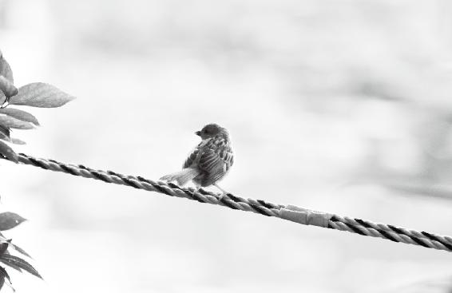

真正聚气的人，一只鸟落在他身上都飞不走，因为鸟儿在他身上找不到借力点。

梁冬：我试过推他一次，推不动，哇，弹开了，他身上有股气呀。

徐文兵：他这种气其实人人都有，只不过他用一种特定的方法把气聚到一块儿了，这才是本事。

梁冬：那他是怎么聚的呢？

徐文兵：这就是导引。首先你得聚精会神，站桩的时候其实就是“聚气—收心—收神”的过程。真正聚气的人，一只鸟落在他身上都飞不走。知道为什么飞不走吗？鸟要飞得先蹬一下，当它一蹬的时候，它的腿“嗒”一下就软了，鸟脚踏空，飞不起来了，再一蹬，还是飞不起来。

站桩的时候其实就是“聚气—收心—收神”的过程。

练功练到一定程度，就叫“听劲儿”。什么叫听劲儿？相当于“视察”的那个“视”，眼睛是闭着的，听那个劲儿，听对方一拳头打过来的力量是怎么走的，然后身体本能地出现一种反应，把对方的力道拆解掉。

这就像马老师说的，站桩站到一定程度，就“练出神明”了。什么叫神明？就是本我。

有的学生站桩后跟我说，他觉得站桩挺有意思，站桩以后，他能听出来谁在跟他说假话。

有的学生站桩后跟我说，他觉得站桩挺有意思，站桩以后，他能听出来谁在跟他说假话。

梁冬：啊，这跟我的感觉一模一样！徐老师，最近我发现自己掌握了一个新技能，如果一个人在说假话，我一看，有时候都不用看，就知道他在说谎。

徐文兵：其实，人在说谎的时候，他的声和音都不一样。这些东西你可以先用理性分析，比如对方说话打磕巴，脸红心跳出汗，从这些迹象可以判断他说了假话。

但当你练出神明了以后，不用看就能知道这人在说假话，而且对有些人你不爱搭理，有些人你愿意跟他亲近，这就是同气相求。你的正气足，对那些身上带有邪气、邪念的人就会退避三舍。

当你练出神明了以后，不用看就能知道这人在说假话。你的正气足，对那些身上带有邪气、邪念的人就会退避三舍。

梁冬：所以，你要真正洞察一个人很简单，看他经常接触的三五个朋友就知道了。

徐文兵：有个人说过，评价一个男人，一是看他娶什么样的老婆，二是看他怎么死的，最后才能盖棺定论地评价一个人。

评价一个男人，一是看他娶什么样的老婆，二是看他怎么死的，最后才能盖棺定论地评价一个人。

梁冬：总之，大家有机会的话，可以去看看各种好的导引按跷术。不过，要特别提醒大家，不要自己修炼，要找个老师带，因为修炼不当会有危险的。

10.阳气足，夏天都不觉得热

徐文兵：我上大学的时候，有些同学练传统的武术。比如我们宿舍里的老五——上次我提到的是宿舍老七，现在在鼓楼医院出诊。

梁冬：一个人出名之后，所有的亲戚朋友都会被他拿来举例子，哈哈哈。

徐文兵：我觉得上大学，一部分学问是跟老师学的，还有一大部分，包括做人、处事这些学问，都是跟同学学的。同学太重要了，更为重要的是住在一间屋里的哥们儿。

那会儿，一个十几平米的屋子，住七个大小伙子，阳气特别足。阳气足到什么程度？我们宿舍没有空调、风扇，但夏天都不觉得热。

梁冬：为什么阳气足，夏天还不觉得热呢？

徐文兵：阳气足可以推动两个功能：一个是制热功能。阳气足，冬天不觉得冷；另外一个是制冷功能，表现就是夏天不觉得热，因为阳气就相当于氟利昂，把肾精发动起来以后，人就凉快下来了。

阳气足可以推动两个功能：一个是制热功能。阳气足，冬天不觉得冷；另外一个是制冷功能，表现就是夏天不觉得热，因为阳气就相当于氟利昂，把肾精发动起来以后，人就凉快下来了。

那些阳气不足的人，一到夏天就手心热、烦躁。而阳气足的人就会很安静，不过要是打架，他那劲儿就大了。

梁冬：我最近很有体会，站完桩以后，没有那么容易觉得冷，也没有那么容易觉得热，可能是身体的空调系统打开了。

徐文兵：我录取员工或者招生，有一点要专门问一下，对方是函授，是自考，还是走读大学。其实，我就是想了解一点，同学对他的影响有多大。

对于这一点我非常重视，因为我的同学们对我有深刻的影响。

练功的最佳境界是人的本能在动

徐文兵：上大学的时候，我们宿舍老五练五禽戏。开始，由老师教着入门，后来他自己看书练。那本书的书名我一直记得，叫《自发五禽戏动功》。自发，什么叫自发？

梁冬：自发嘛，跟自觉不一样，由自觉状态到自发状态。

徐文兵：对。当老五站桩到一定程度的时候，会自动打出一套拳来，就是五禽戏。不是别人教的，而是他自个儿就打出来了。

我专门去看过他练功。当时，我们学校有一个操场，每到晚上他就到操场上练站桩。那会儿，我不信气功，也不信气，就觉得好玩。嗷呦，没一会儿，就看到老五自个儿打起拳来，模仿虎、鹿、熊、猿、鹤的姿势。而且，他的状态是无意识状态，眼睛也是迷离的。

梁冬：一套打下来了，虎上身，猴上身，是吧？

徐文兵：所以说，现代体操和五禽戏或者内家拳的区别在哪儿？后者是在用自己的本能神明在动，不是后天意识在动。

梁冬：这么练会不会有危险？

徐文兵：收不住就有危险。老五练的时候，正是十八九岁，身无疾病，气脉比较通，所以练起来没事。古人讲先治病，后修身，如果你一身毛病去练功，不小心就有危险。陶弘景也讲了，“夫道学辈，欲修成道，必先祛疾”，意思是说，当你气血逆乱的时候，如果非要悟道，去看真景，想得到那种大小周天的境界，就很容易走火入魔。

古人讲先治病，后修身，如果你一身毛病去练功，不小心就有危险。

什么叫走火入魔？就是说气血走的不是正道，而是被你身体里另一种邪恶的力量推动，这时你就非常容易出偏。所以，很多人练气功把自己练废了、练残了。

什么叫走火入魔？就是说气血走的不是正道，而是被你身体里另一种邪恶的力量推动，这时你就非常容易出偏。所以，很多人练气功把自己练废了、练残了。

因此，我们在练功的时候，最好有老师的护持。当你出偏的时候，老师能马上给你纠偏。换句话说，当你自导自引不行的时候，需要有一个人帮你去按跷。

总的来说，导引背后的这种力量是我们天赋的本能，大家要珍惜它、重视它，把它利用起来，维护自己，这是最好的。

每个人都能恢复先天的本能

梁冬：到底该如何运用导引来维护我们的身体呢？很多人在练功的时候，往往觉得可以自我打通全身经络，立地成佛，实际上却很容易变成“立地成魔”。

很多人在练功的时候，往往觉得可以自我打通全身经络，立地成佛，实际上却很容易变成“立地成魔”。

徐文兵：真的是立地成魔，好多人练功练得收不住，患上奇奇怪怪的病，这都是悲剧啊。所以千万要记住，不要一个人自导自引。

徐文兵：有一本书叫《求医不如求己》，很多医生反对，说这本书不好。但我比较认同，为什么？举个例子，历史上虢太子尸厥病重，被扁鹊救好了。所有人都认为扁鹊能起死回生，扁鹊却说，我不能起死回生，“因其自当生，余使之起尔”。就是说病人本身有自愈的能力或者说生机，医生只是一个辅助的角色。

如果人的自愈功能没有了，纵使医生有天大的本事，也没有办法。所以，“求医不如求己”这口号我觉得是对的。而且，我本人跟这本书的作者中里巴人——郑幅中先生是很好的朋友，我还专门请他来厚朴学堂讲过课。

如果人的自愈功能没有了，纵使医生有天大的本事，也没有办法。

很多人说，郑幅中不是医生，没有行医资格，怎么能给人调理好身体？其实，郑先生是一个练家子，祖传练八卦掌和太极拳，通过这些功夫，他能够悟到经络气血的走势，或者说经络气血经停的地方——穴位。我给外国学生讲穴位，说这是“bus station”，经脉气血会在这里停一下，所以你在这抓它比较好抓。郑先生对武术和气功的修行和锻炼，就是学中医最好的入门门径。

我经常对我的学生，包括很多想学中医的人说，要学中医，第一件要做的事就是修身。你可以先去站桩，当站到出现很多奇奇怪怪的症状以后，再让老师帮你一下，从自修变为“被人修”。将症状纠正过来后，人的身体就会变得敏感，或者说恢复了知觉。

我经常对我的学生，包括很多想学中医的人说，要学中医，第一件要做的事就是修身。

有一个法国学生，我问他站完桩以后是什么感觉？他说，我以前打篮球，传球时老是篮球砸到眼镜上我才伸手——反应迟钝。这就是我们说的魄力不足。同一杯热水，被烫了一下能最快收回手的人，魄力就足。这个学生自从站完桩以后，他告诉我，他的眼镜再也没碎过。因为他恢复了魄力——天赋的本能反应。

还有的人修炼到了更高境界，被人拿锥子作势扎他眼睛，他连眼皮都不眨，这就是练功所说的“定力”。真人能“提挈天地，把握阴阳”，这是比圣人和贤人的“顺应阴阳，逆从阴阳”更高的境界。

古人射箭，既能在平地上射箭，也能在千仞的高山上搭个木板，站上去射箭。这是人对心神的控制发挥了作用，能收放自如。

以上就是不同修行的层次的人对身体、心神的控制。作为普通人，我建议大家先静静体会站桩，恢复一下知觉。然后，再跟老师学一些太极拳、形意拳或者五禽戏，有助于身体的恢复。

在修习的过程中，跟老师练习很重要，健身要比健体重要。这是对居于中央湿地，容易得“痿厥寒热”的人来说，最好的一种修行方法。

梁冬：补充一句，我前两天看《遵生八笺》，里面专门讲到了导引按跷，尤其是导引术在不同季节的修习问题。比如说，冬天的时候，应该做哪几个动作，怎么戳、怎么嚎、怎么呵，动作怎么扭曲变形，这样才可以把气血引去补肾经。

徐文兵：对，练导引，在不同的季节要用不同的姿势，才能达到不同的目的。上次你说有人传了你一招，能把气引到中指上去，对吗？

梁冬：对对对。那次我用了大概一秒钟，就意识到真的有效，哦，原来气是可以这样传到中指的。

徐文兵：这就叫导引，但是用意识去导引。而我们说的最高境界，是放弃意识，让自己的“本我”去引气。

现在很多人练导引，意识用得太过，干扰了自己的神明。神明本来要干活、工作，清除体内的垃圾、癌细胞，结果你把气引到其他你认为重要的地方去了，长此以往，就会得一场大病。世界上没有偶然的事，都是必然的。

现在很多人练导引，意识用得太过，干扰了自己的神明。神明本来要干活、工作，清除体内的垃圾、癌细胞，结果你把气引到其他你认为重要的地方去了，长此以往，就会得一场大病。世界上没有偶然的事，都是必然的。

梁冬：嗯，诸果皆有因！

人应该捍卫自己发烧的权利

徐文兵：我前段时间治疗过一个病人，他以前上树摘香椿的时候摔了下来，高位截瘫。他家里条件不好，老婆和他离婚了，孩子也跟着走了，平时就靠兄弟姐妹照顾。

总让人照顾不方便，于是他就尽量控制小便，不上厕所。人老忍着不小便，就会在尿路那出现很多结石，还会感染。所以，他摔伤后出现了尿路感染，开始发烧。

发烧了他就去医院输抗菌素，消炎，把烧给压下去，但是他不停地在尿脓液，因为病根没有去掉。结果，他不停地发烧，发烧再靠输液压下去，四五年间反复处于这种状态。

我给他治疗时发现，他肚子是冰凉的，下肢又不活动，老憋尿，于是我给他用针、用药。慢慢地，他小肚子热了。后来，他又发了一次大烧，这次他听了我的嘱咐，没用所谓的消炎药、寒凉药。那次发烧好了之后，他的小便就清亮了。

通过给他治病，我得出个结论：人应该捍卫自己发烧的权利！

梁冬：对，就像人应该捍卫自己打嗝、放屁的权利一样。

徐文兵：对啊。

梁冬：你有东西要排出来嘛！

徐文兵：现在很多人在治病的时候，经常把人体自我修复过程中出现的一些症状当成敌人一样干掉，把我们身体本身的抗病功能，或者说暂时的不舒服当成敌人一样地穷追猛打。事实上，如果你把这些功能打压下去，反而容易得一些奇奇怪怪的病。

现在很多人在治病的时候，经常把人体自我修复过程中出现的一些症状当成敌人一样干掉，把我们身体本身的抗病功能，或者说暂时的不舒服当成敌人一样地穷追猛打。事实上，如果你把这些功能打压下去，反而容易得一些奇奇怪怪的病。

11.按跷是最高级的治疗方法

真正的高手治病是“以人治人”

梁冬：聊到按跷之术，我有个很深的体会，有些奇人帮你按几下之后，问题就解决了，啧啧！

徐文兵：我接触的几位高手，在这方面确实非常厉害。但现在人们的心理特别可悲，医疗的程序越复杂，花钱越多，他越觉得值。你几下把他病治好了，他反而觉得不值。

现在人们的心理特别可悲，医疗的程序越复杂，花钱越多，他越觉得值。你几下把他病治好了，他反而觉得不值。

梁冬：对，他是按劳动量来衡量的。

徐文兵：有个笑话，说的是美国的一个真实故事，一家工厂有个管道出了问题，请了一位德国工程师。人家来了以后，就在某个地方画条线，说，“打开这儿，这儿有问题”，工人们打开之后果然发现了问题，然后就解决了。干完活了，德国工程师要支票，一万美元。

厂家的人说：“哎！你就来这么一下，画一道线，就一万美元，太那什么了吧？”那个工程师说：“画一道线值一美元，但你知道在哪儿画线，值九千九百九十九美元。”

梁冬：知识的力量，是吧?

徐文兵：那么大的工厂，那么多管道，而解决问题的关键在于，他知道在哪儿画。所以我说这种人真的高明，是一种具有“慧”的人，他没有把所有管道都打开，就知道哪儿出了问题。

但现在很多人自个儿浅薄，把别人想得也很浅薄。他看到表面的劳动，却没有想到背后抽象的东西。所以，现在真正的高手治病，不用针，不用药，就拿自己的手。就像我的老师给我治病一样，一下就解决了。

梁冬：像这样的治法，就应该多付点钱，而不是少付点钱，对吧？他让你少受很多痛苦，一次就解决问题了，治病应该就是这样嘛。

徐文兵：以后医疗市场应该规定，治某某病按照一定的治疗标准要付多少钱，低于这个标准治好的，也要付给医生同样的钱。这样，优秀的人才才能成长起来。

我曾经治疗过一个得过敏性鼻炎的人，开了几味中药，抓一付只要四毛六。那病人急了：“啊！我挂你这么贵的号，你怎么给我开这个药？”我说：“您要想吃贵药呢，我可以给您开野山参，那东西呀，我知道它贵，但它不是好药。”

梁冬：可以把野山参先烧成灰，做药引，哈哈！

徐文兵：这个病人虽然嫌那药贱，但他吃完以后，好了。第二次，他不是来看病，而是专程来感谢我。这就是很多人的心理，喜欢把一些原本简单的东西搞得很复杂，觉得开贵的药才值，哪怕没治好病，也觉得值了。就像现在小孩子发烧，家长送到医院挂吊瓶输液，哪怕没好，他们也认为是对的。

为什么我认为按跷是最高级的治疗办法，甚至说它比针刺、艾灸、毒药、砭石都好？因为它用的是人本身的气，没有借助任何工具。医生给你按，给你跷，然后把你的病治好，这叫“以人治人”。

梁冬：没治好父母会认为是孩子的体质有问题。

徐文兵：现在很多人说，我为了治病，县医院去了，省医院去了，北京的医院也去了，死了也就认了。其实，他不知道是他治错了。

为什么我认为按跷是最高级的治疗办法，甚至说它比针刺、艾灸、毒药、砭石都好？因为它用的是人本身的气，没有借助任何工具。医生给你按，给你跷，然后把你的病治好，这叫“以人治人”。

什么是按跷

徐文兵：什么叫按跷呢？按，就是拿手按；跷，就是拿脚踩。现在人们普遍认为泰式按摩里才有脚踏，其实，中国的按摩就有。还记得上次给你治疗痛风的那个大夫吧？“啪”一脚给你踹好了。

什么叫按跷呢？按，就是拿手按；跷，就是拿脚踩。现在人们普遍认为泰式按摩里才有脚踏，其实，中国的按摩就有。

梁冬：对呀，他就在我膝盖疼的地方踹了一脚，好了！真是很厉害。

徐文兵：为什么好得这么快？第一，他脚上有气。第二，他知道往哪儿踹。貌似简单的一个东西，其实是很贵的，对吧？

梁冬：嗯。我们稍微反思一下，人之所以普遍有越复杂越贵的这种心理，主要是上学时价值论没学好。价值论是一个东西的价值来自于社会必要劳动时间，所以我们觉得劳动得多，就值钱。谁知道现在的比基尼布料那么少，却比大部分衣服贵！

徐文兵：哈哈！

梁冬：对吧？因为你买比基尼，不是买那块布，而是买比基尼遮不住的那一部分！其实，问题的根本就在这里，所以我们看问题一定要深刻。

徐文兵：哎呦，这你还记得，我对政治知识背了就忘，哈哈！其实，有的时候我们就像牛反刍一样，重新把中学学的知识找出来“咂摸、咂摸”滋味儿，发现真的很有道理。

梁冬：学而时习之，不亦乐乎嘛。

为什么用手按比按摩器舒服得多

徐文兵：按跷中的“按”怎么去做呢？这就涉及一个力和气的问题。先问一个问题，力和气的区别在哪儿？

梁冬：力和气的区别，你以前也说过，就是按摩椅用机械手按和人手按的区别，是吧？

徐文兵：对。这是最简单一个例子，也可以说是写硬笔书法和写毛笔字的区别。硬笔书法用的是力，写毛笔字用的是气。如果施术的人，就是医者手上没有气，那他只能给你用力。

所以说，力和气的区别在哪呢？力是简单而粗暴的，而且短暂，它走的都是直线。而气有起伏、有方向，甚至，练功也要讲究练出那个缠丝劲儿才行。

所以说，力和气的区别在哪呢？力是简单而粗暴的，而且短暂，它走的都是直线。而气有起伏、有方向，甚至，练功也要讲究练出那个缠丝劲儿才行。

人有气的话，他的渗透力、影响力会更强。如果光有力，他的力只在表浅，不深入，甚至有的时候会带来痛苦。

这就是力和气的区别。人有气的话，他的渗透力、影响力会更强。如果光有力，他的力只在表浅，不深入，甚至有的时候会带来痛苦。

所以，有的人做那种机械式按摩，坐个按摩椅、弄个按摩床、弄个按摩棒……弄完以后，舒服吗？跟挨一顿打没什么区别。

为什么呢？你要给人做治疗，首先得知道往哪儿按，对吧？很多人可能会说，找穴位呀，往那儿按。OK，你知道那个点，但那个点有没有大小，有没有方向？这一点，那种机械式的东西掌握不了。

在美国，专门有整脊的医师，叫“Chiropractor”，是帮人调整脊柱的。但医师有时候力不够怎么办？他就用一个跟电熨斗差不多的东西，通上电，“咚咚咚咚”，靠震动来给你按。

像那种按摩器，解决痛苦快，但带来的痛苦更大。也就是说，它解决了一个问题，但按倒葫芦又起了瓢。

中国按摩高手——北京双桥老太太

北京双桥有位老太太，是一位按摩高手，2008年去世了。她是河南人，有祖传的一套功夫。别看这位老太太外表瘦弱，手上不仅有力，而且有气。更可贵的是，她手上的气有方向感。病人骨头错位了，现在医生接骨是怎么接的？在X光下接缝儿。但这个老太太不用X光就知道从哪个方向去按、去接。

其实，接骨就跟钓鱼似的。很多人学钓鱼，在吊钩上放一个探头，一看到鱼要吞钩儿了，“嘣”一下收绳。这叫什么？这叫“察”，用肉眼去察。但真正的钓鱼高手不用看，他用心去体会，鱼什么时候咬？它是在试探我这个绳儿呢，是要吞，还是将吞未吞？他早已心中有数，这就叫“视”，视察的“视”。所以，古代真正的接骨高手，根本就不用X光机，拿手一摸，然后一对、一接。

古代真正的接骨高手，根本就不用X光机，拿手一摸，然后一对、一接。

我听说过一件事，北京华堂商场的老板，一位日本人，有天晚上在浴室摔骨折了，当时就在附近找了个校医院，挂急诊。后来，他还写了篇文章回忆，中国大夫的穿着虽然不像日本医生那么笔挺、干净，可这位大夫没用X光机，拿手一摸，就把他的骨头接上了，然后用小夹板固定好。第二天天亮，他回了日本，日本医生在X光机下发现，断骨接得天衣无缝。他当时惊叹：中国这么一个脏兮兮的大夫，居然有这么高的本事！他靠什么？

我们现在说抽象思维能力，就是要开发人的“慧”。这些中医高手的本事，其实就是“慧”！所以，当一个大夫既有力，又有气，而且有职业素养——所谓职业素养，就是说，尽管你是个坏人，但你现在是我的病人，我就要无差别地用“意”（心、神），发自内心地去爱你。这几个方面都具备了，医生再给人治病，治一个好一个。

我们现在说抽象思维能力，就是要开发人的“慧”。这些中医高手的本事，其实就是“慧”！

梁冬：所以，我觉得中医应该收费很贵才对！

徐文兵：中医本来就是贵族医学。古代留下传统叫“穷人治病，富人还钱”，大夫给一个有钱人治好了病，还会收取除诊费以外的酬金。然后，大夫用这些钱免费给那些穷人施药。

虽然这不能说是“劫”富济贫，但中医确实起到了一个重新分配社会财富的作用。所以说，在和谐社会，中医是一个必不可少的缓冲地带。可惜的是，现在有些医疗制度定得不合理，它不承认医生的价值，给医生的诊疗金不多，却承认CT有价值，药有价值。

中医本来就是贵族医学。古代留下传统叫“穷人治病，富人还钱”，大夫给一个有钱人治好了病，还会收取除诊费以外的酬金。然后，大夫用这些钱免费给那些穷人施药。

梁冬：所以，逼着医生们去干那种不好的事儿嘛。

徐文兵：逼得医生碰到一个病人，想到的第一件事儿是什么？在不出事的前提下把提成最高的药开出去。这就叫“术不可不慎”，本来医生是一个仁心善术的角色，结果被逼得跟做贼似的。

再说，总那么做，作为医生心里很难有自豪感，有尊严。时间长了，医生一习惯，就更堕落了！

12.我们的父母最缺乏的是关爱

梁冬：感谢徐老师！我们将《黄帝内经》中的一些信息传递给大家，是希望大家能够好好地保护自己和家人。须知，“为人父母者不学医是为不慈，为人子女者不学医是为不孝”啊！

须知，“为人父母者不学医是为不慈，为人子女者不学医是为不孝”啊！

徐文兵：关于“按跷”，我们再补充一句。上次我说了，按跷术是仅次于祝由的一种治疗手段。它的可贵之处在于以人治人，用人的力、人的气；好的大夫还要用意；有职业素养，最高明的大夫还要用心。

人跟人有肌肤接触后感觉是不一样的，我们称之为“影响力”。比如，“朋”和“友”是不一样的。“朋”是两个“月”字，肉挨肉的，有肌肤之亲；“友”是志同道合，朝一个方向走，是神交——柏拉图式的那种交往。

人跟人有肌肤接触后感觉是不一样的，我们称之为“影响力”。比如，“朋”和“友”是不一样的。“朋”是两个“月”字，肉挨肉的，有肌肤之亲；“友”是志同道合，朝一个方向走，是神交——柏拉图式的那种交往。

所以，我建议大家回想一下我们这代人父母生长的环境，其实，那种生长环境必然会对人的身心带来伤害，这与他们现在得的疾病之间有必然的联系。我们整天喊口号说“为人子女者不学医为不孝”，那孝敬父母应该从哪入手？

我们的父母缺什么？缺乏被关爱，他们都是在奉献。建国六十多年，各方面都有飞跃发展，凝聚的是几代人的心血！我们的父母就是被革命的热情鼓舞着，无偿地奉献，可到了晚年，就落下了一身的病。所以，如果你现在想孝敬父母，就要给他们关爱。对于这种关爱，好多人会说，我给父母买房子，我每个月给父母钱——没用，他们需要那种实质性的关爱，他们需要肌肤之亲。

梁冬：嗯，抱一抱父母，他们真的不容易。

徐文兵：我们都知道，婴儿需要抚触训练。其实，老年人更需要这种抚触训练。最早提供给我这种思路的，是上海应象学堂的李辛大夫。他读本科时跟我一个学校，后来又到天津中医学院学了心理学。他发现，我们的父母缺乏这种“被拥抱”，所以他建议我和我妹妹多去拥抱父母。我从小调皮捣蛋，挨打长大的，我爸跟我也算有肌肤之亲。

我们都知道，婴儿需要抚触训练。其实，老年人更需要这种抚触训练。

梁冬：隔着一个藤条，哈哈！

徐文兵：隔着一种介质——藤条的肌肤之亲。

我们可以把跟父母的接触分三个等级。一个是没有肌肤接触，是零！第二个是最好的境界——拥抱，这是正面的。第三个是挨打，这个是负面接触。

我们可以把跟父母的接触分三个等级。一个是没有肌肤接触，是零！第二个是最好的境界——拥抱，这是正面的。第三个是挨打，这个是负面接触。

以前有句话叫“棒打出孝子”，所以很多父母和子女的接触是负接触。

我亲身经历过一件事，我有个女同学，她的弟弟小时候特别调皮捣蛋，妈妈总打他，打得特狠，一直打到他接近成年。但是，后来她妈妈得了癌症，反而是她弟弟对妈妈照顾得特别好，没得病之前也是。

后来，这位母亲去世了，要擦洗遗体，我那个女同学稍微有点犹豫，可是弟弟就没有一点隔阂。所以说，中国人“棍棒底下出孝子”的理论有它背后的一种东西，血亲怎么打也打不散。但是，不排除也有打得反目成仇的例子。我个人的观点是，如果你发现老一辈人缺乏肌肤之亲，就要慢慢地去融化他、改变他。慢慢地，你会发现不仅与父母的关系融洽很多，他们的精神状态也会越来越好。

梁冬：我前段时间看《Discovery》，它有一个纪录片偷拍和记录了很多服务员，研究人员从中发现，如果餐厅服务员和顾客有身体的接触，比如说手的接触，他拿到小费的几率要比没有接触高。

其实，客户不是刻意要给他小费，但因为有了肌肤接触，立刻由身体距离的缩小，变成心理距离的缩小。

徐文兵：对呀，人跟人之间有一个生理距离。两个人站在一起，关系越好距离就越近！到了最后，就是零距离，成为“朋”了嘛！

两个人站在一起，关系越好距离就越近！到了最后，就是零距离，成为“朋”了嘛！

另外，你观察一下，这个服务员能不能拿到小费，还跟他接不接触顾客的眼神有关。任何一个地方，餐厅、饭馆也好，宾馆也好，最能体现一个机构的服务水平和管理水平的，是服务人员接不接触顾客的眼神。

好多地方服务差，就是因为服务人员老躲顾客，甚至还会恶狠狠地瞪顾客一眼，意思是说你怎么这么“事儿”呀？吓得顾客也不敢跟他们接触。而好的服务场所，服务人员都会主动迎见，眼神中流露着热情，仿佛在说：“May I help you? ”您有什么事吗？我可以帮您吗？有了这种眼神，不用身体接触，顾客也愿意多给小费。其实，大家都不差那几块钱，差的是一种心理的感觉嘛！

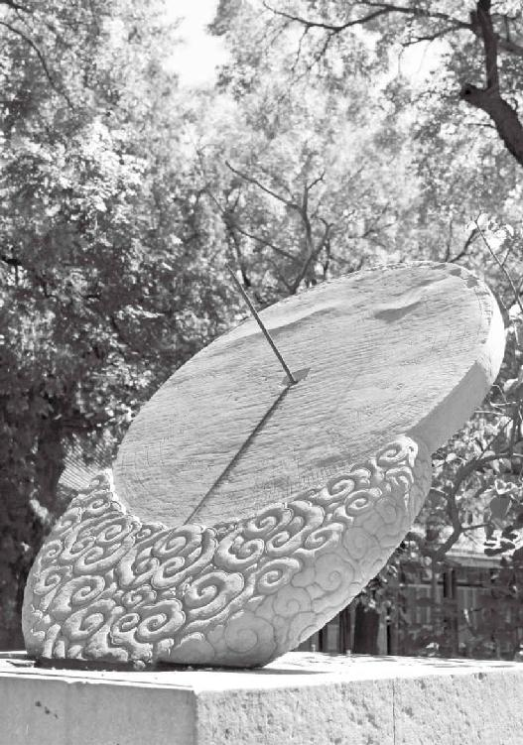

在我国古代，天干地支主要用来纪日，五运六气则用来纪录气候变化。

第七章:我们的健康受五运六气影响

就时运而言，中医讲究“五运六气”。

什么叫“五运”？我们以前讲了，是木、火、土、金、水五行之气在天地间的运行变化。五运是由天干来控制的。天干一共有十个：甲、乙、丙、丁、戊、己、庚、辛、壬、癸。

什么叫六气？六气是指风、寒、暑、湿、燥、火。它对上半年和下半年气候的影响不一样。这个六气呢，跟地支有关系，子、丑、寅、卯、辰、巳、午、未、申、酉、戌、亥。地支分为两组，一组有六年，每两个年都有相同的气。

经文：

中央者，其地平以濕，天地之所以生萬物也眾。其民食雜而不勞，故其病多痿厥寒熱，其治宜導引按蹻，故導引按蹻者，亦從中央出也。

1.得病也靠一种缘

徐文兵：上一次，我们讲解了什么是导引按跷。今天先说几个问题。

第一个，说说甲型H1N1。2009年年初，我说今年是土运不及，太阴湿土司天（湿土太重），容易闹瘟疫，年底就应验了。虽然甲型H1N1的蔓延趋势不能说失控，但是也让很多人谈之色变。

以前咱不敢谈这个事，因为没有实战经验，没治过。但在国家对甲型H1N1的控制与防治过程中，中医发挥了很大的作用，这让很多人开始对中医有了信心。而从治疗甲型H1N1的病例中来看，中药退烧的效果也确实不错，基本上一付药就能控制病情。

从治疗甲型H1N1的病例中来看，中药退烧的效果也确实不错，基本上一付药就能控制病情。

其实，甲型H1N1的流行就是寒热瘟疫。我们前面说过了，“中央者，其地平以湿”，容易得“痿厥寒热”。而这个寒热瘟疫，就是伤寒病，历朝历代都有，早在张仲景那个年代就出现了。所以，我们不必惊慌。

人在地球上生存这么多年了，都是跟细菌、病毒和谐共处的，你活你的，我活我的。偶尔时运到了，战斗一下，然后又会相安无事。

人在地球上生存这么多年了，都是跟细菌、病毒和谐共处的，你活你的，我活我的。偶尔时运到了，战斗一下，然后又会相安无事。

现在的医疗体制有个特点，不管是什么病毒，医生老是站在研究病因的角度上，一得病，先分析病因是什么，然后再去治疗。这是目前一种流行的治病方法，从西方传来，叫对“因”治疗。就是说，你得了什么病，我发现原因，把原因解决了，你的病不就好了吗？但这种治病模式忽略了什么？忽略的是发病条件。为什么我们说“有因不见得有果”？因为缺少“缘”，有“因”有“缘”才能结果。

中医关注的与西医不同，它不关心你的“因”，而是关心的身体内在系统“缘”。也就是说，如果你身体的内在系统保护得好的话，第一，你不会发病；第二，即便你发病了，身体也能很快把病毒干掉，恢复常态。

中医关注的与西医不同，它不关心你的“因”，而是关心的身体内在系统“缘”。

要是按照西方那种解决问题的方法，第一要找到病因，一查核糖核酸，噢！你是甲型H1N1病毒（病毒是否有变异再说），然后先灭活病毒，再做个疫苗注射，你就对它有免疫力了。

灭活的病毒有个特点，它不能在人体内大规模地复制，被限制住了。但是如果这个病毒变异了，那还得再做新的疫苗。内因为主，外因为辅，所以说，真正解决问题的关键在于——解决我们人本身的问题。

灭活的病毒有个特点，它不能在人体内大规模地复制，被限制住了。但是如果这个病毒变异了，那还得再做新的疫苗。内因为主，外因为辅，所以说，真正解决问题的关键在于——解决我们人本身的问题。

其实，我们为什么相信疫苗会起作用？前提是相信人体的免疫系统能消灭病毒。与其造一个疫苗出来，还不如真刀真枪干，帮助人的免疫系统尽快恢复，也就是中医讲的强大自己的正气，这样就等于是终身免疫了。哪怕病毒有变异，免疫系统也能把它干掉。

所以说，不要老想着把病毒全部消灭掉。应该想到，要和谐共处，相安无事，因为对于病毒来说，它也有它存在的原因。

我一直认为，人类之所以没有灭绝，就因为有天生的本领能把病毒干掉。当然，你愿意去打疫苗，也可以打。但对于相信自己能够战胜病毒的人来说，他会这样做：第一，增强体质，预防疾病；第二，得了病以后，用中药去调理。这也是我的建议。

我一直认为，人类之所以没有灭绝，就因为有天生的本领能把病毒干掉。

梁冬：讲到这里，让我联想到爱情这件事。很多年轻人在对待爱情的问题上执迷不悟，总是苦苦追求。其实，时间过了，就没有爱情了，那就让它过去吧。从某种程度上来说，爱情也是一种激素嘛。

很多年轻人在对待爱情的问题上执迷不悟，总是苦苦追求，其实，时间过了，就没有爱情了，那就让它过去吧。从某种程度上来说，爱情也是一种激素嘛。

徐文兵：你说“素”，还是停留在物质上。爱情本身有一种对气和对神的感应。为什么说两个人一对眼儿就来电呢？不是有什么物质注射到人的体内了，而是一种更高级的交流。所以，人在爱情面前变得很“犯贱”，为他（她）这也愿意，那也愿意，死也愿意，原因是被勾了魂儿了！

梁冬：对！但爱情还有个时间因素，就像五运六气一样。这几年，有首歌唱“总之那几年，我们两个没有缘”，就是说爱情这个东西要靠两个人心生感应。感应到了，就会有几年爱得死去活来。但过了这几年，哎，过去了，也就让它过去吧！

有的人娶个老婆旺夫，他们的天干就是一种相生的关系。有些人娶了老婆以后败家、倒霉，那可能是天干不合。

有的时候，回过头去看看自己的初恋情人，爱得死去活来的，但过去也就过去了。

徐文兵：对，再比如说结婚这事儿，有些地方搞封建迷信，挑结婚对象要看两个人的出生年份，什么“白马配青牛，到老什么不到头”之类的。其实，他们看的是地支，比这更重要的应该是天干！就是说看你出生的是什么年。有的人娶个老婆旺夫，他们的天干就是一种相生的关系。有些人娶了老婆以后败家、倒霉，那可能是天干不合。

梁冬：呵呵，这个技术问题太复杂，咱们就不在这里探讨了。

2.五运六气对健康有哪些影响

徐文兵：就时运而言，中医讲究“五运六气”。

什么叫“五运”？我们以前讲了，是木、火、土、金、水五行之气在天地间的运行变化。五运是由天干来控制的。天干一共有十个：甲、乙、丙、丁、戊、己、庚、辛、壬、癸。按照推算，2009年是己丑年，这是一个土运不足的年，容易产生湿气，所以人容易得脾胃（消化系统）方面的疾病。

什么叫“五运”？我们以前讲了，是木、火、土、金、水五行之气在天地间的运行变化。五运是由天干来控制的。天干一共有十个：甲、乙、丙、丁、戊、己、庚、辛、壬、癸。

另外，什么叫六气？六气是指风、寒、暑、湿、燥、火。它对上半年和下半年气候的影响不一样。这个六气呢，跟地支有关系，子、丑、寅、卯、辰、巳、午、未、申、酉、戌、亥。地支分为两组，一组有六年，每两个年都有相同的气。比如说，丑年和未年，就是轮到了属牛和属羊的那一年，这两个年份的上半年和下半年的气都有共同点。

另外，什么叫六气？六气是指风、寒、暑、湿、燥、火。它对上半年和下半年气候的影响不一样。这个六气呢，跟地支有关系，子、丑、寅、卯、辰、巳、午、未、申、酉、戌、亥。地支分为两组，一组有六年，每两个年都有相同的气。

2009年上半年叫太阴湿土，下半年叫太阳寒水。所以，这一年的上半年湿气比较大，雨水比较多。到了下半年以后呢，寒气比较大。这一年很奇怪的，从11月初到11月中，连下了三场雪，寒气和湿气都比较大。

记得“非典”是哪一年吗？2003年。那一年叫癸未年，就是未年，属羊的那年。大家可以查一下《黄帝内经》，它里面专门有对五运六气有论述：到了未年和丑年，流行的都是寒气和湿气。而它们唯一的区别是什么？就是天干不一样。

2003年（癸未年），天干是火，火克金，表现为人体的肺不舒服。2009年（己丑年），天干是土，湿气重，土克水，所以得甲流的人多，而且死了很多人，都死在了脑水肿上，颅内出现了水肿，甚至有几个新生儿都这么去世的。所以，我们再去看《黄帝内经》对五运六气的论述，就会明显地感觉到甲型H1N1的出现不是意料之外的了。

2009年是土年，上半年是湿土，下半年是寒水，寒气和湿气碰到一块儿，所以才给病毒的发生提供了一个很好的“缘”——条件，人才会得这种病。

即使“缘”没了，病毒还将继续存在，病毒是消灭不了的。2009年，为了防病毒，坐飞机的人都要接受调查，然后被关到宾馆里。后来，地铁也出现了感染者。其实，与其去防因，不如去解决“缘”。所以，2009年年初，我就提醒大家说，一定要注意自己的肠胃系统，不要吃那些寒性的、湿气大的东西。

即使“缘”没了，病毒还将继续存在，病毒是消灭不了的。

2003年的“非典”，发病者以青壮年居多，小孩相对较少，其实与小孩自身阳气旺盛，抵抗力强有关。但甲型H1N1不好说，如果小孩老是喝冷饮的话，也很有可能得这个病。

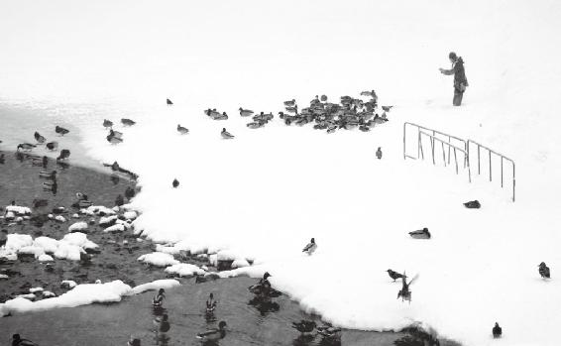

寒气和湿气碰到一块儿，也需要一种『缘』。

3.病毒没有“缘”，就没有发病机会

徐文兵：按照五运六气的理论，一年要分六个气：初之气厥阴风木，二之气少阴君火，三之气少阳相火，四之气太阴湿土，五之气阳明燥金，六之气太阳寒水。2009年是比较寒湿的一年，上半年是太阴湿土，下半年是太阳寒水。本来2009年下半年就叫太阳寒水，然后又赶上正常的六之气又是太阳寒水，所以，这一年的冬天比往年要冷。

按照五运六气的理论，一年要分六个气：初之气厥阴风木，二之气少阴君火，三之气少阳相火，四之气太阴湿土，五之气阳明燥金，六之气太阳寒水。

因而我特别强调有“四大不能吃”：绿茶，您别喝了，太寒；水果，您吃少点儿，太湿；牛奶，您别喝了，既寒又湿；冷饮，您也别吃了，太寒。

从甲型H1N1的治疗上来说，治疗效果最好的西药叫“达菲”。“达菲”是从哪儿提炼出来的呢？大料！就是从八角、茴香里提炼出来的，都是纯阳之物。

中医怎么去治疗这个寒气和湿气？其实，中药里专门有很多香料药都是芳香化湿的，除了大料，还有草豆蔻、白豆蔻、肉豆蔻这些我们平常炖肉时用的香料药。此外，祛除寒、湿还有一味药叫苍术（zhú），苍是苍白的“苍”，术写作算术的“术”，念（zhú）。

中医能够治疗瘟疫，救治这么多人的命，就靠这些中医药。

远的咱不说，就说建国以后。1954年，在石家庄、华北平原一带，突然流行乙型脑炎。乙型脑炎都是小儿患病，高烧后抽搐，角弓反张，整个人抽起来，最后就死掉了。当时中国请来了很多西医专家，可也没办法。最后用中医治疗，用的是清热解毒、清热养阴的药，效果很好。

当时的主方叫白虎汤，里面有四味药：石膏、粳米、知母、甘草。为什么叫白虎汤呢？我们都知道，东方青龙，南方朱雀，西方白虎，北方玄武。西方，一是代表秋天，二是代表西方日落。“日落”就是指人发烧不烧，阳气退进的时候。白虎现，高温退，所以给它起名叫“白虎汤”。更有意思的是白虎汤里有主要的两味药：粳米和石膏。它们都是白色，都是属于这种咸寒入肺的药，所以用白虎汤治乙型脑炎效果特别好。

我们都知道，东方青龙，南方朱雀，西方白虎，北方玄武。西方，一是代表秋天，二是代表西方日落。“日落”就是指人发烧不烧，阳气退进的时候。

1954年，主持用这个方子治疗“乙脑”的功臣姓郭，是石家庄地区的一位中医，当时还得到了政府的表彰。第二年，1955年，北京地区也开始流行“乙脑”，又用白虎汤，效果就不行了！人们很疑惑，为什么不行了？那时出来个名医叫蒲辅周，他是从四川调入北京的，北京四大名医之一，非常高明，常为国家领导人看病。

蒲辅周用五运六气去推测，说，1954年是甲午年，这年的特点是火气比较旺，但第二年1955年是乙未年，变得湿气重了。所以，治“乙脑”应该在白虎汤清热的基础上再加一味苍术。加了一味药之后，这个白虎汤马上就有效了，很快就把北京地区的瘟疫给灭掉了。

到了1956年，“乙脑”又起来了。这时，蒲辅周说，这种湿气靠发散解决不了，应该让它从小便排出去。为什么呢？因为这一年的湿气跟水一样，是阴邪。

我们都知道，阴邪的东西最后都要伤人的阳气，而中医最早治疗湿邪，就像大炮打蚊子一样，用的是麻黄、附子、细辛这些药。但这湿邪有个特点——如油入面，就是说，沾上湿气后就很难剥离出来了。所以，那种简单粗暴的辛温药就不大合时宜。1956年是丙申年，蒲辅周根据五运六气的特点推算，治乙脑应该从下焦把湿气给渗出去，叫淡渗利湿。当时他用了两个治温病的方子：三仁汤和杏仁滑石汤，非常有效。

到了2003年治“非典”，邓铁涛老先生高举着“中医药治疗非典”的大旗，强调“祛湿”。 当年，红叶老师也参与了国家中医药管理局治“非典”的方案中来，他当时用的方子叫“甘露消毒丹”，里面用的是白豆蔻、藿香、杏仁、滑石、木通、菖蒲这些药，上面清热，中间化湿，下面利湿。就是这个方子，把令人谈之色变的“非典”给治好了，而且死亡率几乎为零。

后来，樊正伦教授在2003年推断说，这个“非典”是太阴湿土导致的，等到“非典”的下半年，少阳相火主气时，风能胜湿，它就不会那么嚣张了。当年“非典”肆虐的时候，出租车司机很少得这个病，为什么？他们整天开着车，吹着风。而住在北京地下室的那些人得“非典”的多。更严重的是，很多医院的急诊室都在地下，空气不流通，清洁工还整天拿巴氏消毒液拖地，里面湿气特别大，因此工作人员和住院的病人就容易得“非典”。

当年“非典”肆虐的时候，出租车司机很少得这个病，为什么？他们整天开着车，吹着风。而住在北京地下室的那些人得“非典”的多。

关于“非典”，更可笑的是在2004年，当时国家试验室正在研究“非典”病毒，有个研究员回趟家，居然把病毒带出来了。后来他发病了，但周围的人没啥事，为什么？病毒还在，时间过了，没有缘，它不可能有发病的机会。

4.研究中医的人太多，搞中医研究的人太少

梁冬：我常常跟朋友说，你只要能理解“有几年鱼会多产，有几年荔枝会减产”，就能理解什么是五运六气。其实，天地也有一个循环的过程。

徐文兵：包括气候也是这样。现在媒体不是炒作一个概念叫“全球气候变暖”吗？但你去看北京的大雪，哪像全球变暖的样子。我觉得，在某种程度上，全球气候变暖可能又是一个商业阴谋。

现在媒体不是炒作一个概念叫“全球气候变暖”吗？但你去看北京的大雪，哪像全球变暖的样子。我觉得，在某种程度上，全球气候变暖可能又是一个商业阴谋。

现在发达国家已经开始向发展中国家购买碳排放量了，这不是已经开始商业化了么？前几年，英国一些科学家的电子邮件被曝光了，人们发现，这些科学家在人为地篡改一些数据，制造一种恐慌，像什么全球变暖、海平面要升高、要淹死多少人等，都是为了从中谋取利益，这就是这些言论背后的一种动机。

我曾经查看过有历史记载的关于中原地区气候变化的起伏线，其中涉及到一个问题。《上古天真论》第一句话是：“余闻上古之人春秋皆度百岁。”为什么不说“春夏秋冬皆度百岁”？孔子写历史书，叫《春秋》，为什么不用春夏秋冬做书名呢？

在远古、上古那个年代，中原地区只有两季，一个“春”，一个“秋”，没有“夏”、没有“冬”！由于气候很暖，物产也很丰富，所以中原地区经常出没老虎、豹子等动物。

在远古、上古那个年代，中原地区只有两季，一个“春”，一个“秋”，没有“夏”、没有“冬”！

后来，气候慢慢地进入了另一个阶段，开始变冷。而且，在这个阶段还出现了战争——为了争夺食物。北方游牧民族逐水草而居，他们一看牛羊没草吃了，慢慢就跑到长城以内，为了抢食物爆发大规模战争。气候变化又导致瘟疫丛生，中原地区很多人都得了大病，无力打仗，这就导致了后来清兵入关。

中学有一篇课文叫《甲申三百年祭》，郭沫若写的，告诫我们在赢得胜利之前，不要学李自成骄傲自满，停滞不前。甲申三百年（1644年），就是李自成攻下明朝北京城，逼得崇祯皇帝自杀那一年。而吴三桂领清兵入关的那年，也是甲申年。

为什么十几万八旗兵就能横扫中原呢？推算一下，甲申年的前一年是癸未年，2003年也是癸未年，癸未年是太阴湿土司天，太阳寒水在泉，瘟疫大爆发。所以，在甲申年的前一年，中原地区发生了大面积的瘟疫，死了好多人，而且跟2003年一样，死得都是青壮年。这才有了第二年清兵入关，横扫天下。

梁冬：中国的医学真是太伟大了！由此可见，疾病跟国家命运是紧紧联系在一起的。

徐文兵：五运六气，五运是五年转一圈，比如说2009年是土不足，五年以后就是土太过。而六气是六年转一圈，2003年与2009年相距六年，又赶上太阴湿土和太阳寒水，人们得的又是寒湿的病。所以，在2009年，我曾经建议大家首先注意饮食，其次要保持自己肠胃的温度，别着凉，平常多在饮食里面加一些芳香、化湿的食材和药材。

五运六气，五运是五年转一圈，比如说今年是土不足，五年以后就是土太过。

这样算来，五年和六年一搭配，六十年是一个甲子。天干与地支循环相配，可组成甲子、乙丑、丙寅等60组纪年。《甲申三百年祭》写于1943年，距三百年前的1644年，正好是五转。而1644年到2003年，正好是六转（360年），也就是说，如果你在2003年纪念李自成，就该写《甲申三百六十年祭》了。

甲子是我们中国人纪年的方法。它将天上星球的变化、地上的风、寒、暑、湿、燥、火密切联系起来。

甲子是我们中国人纪年的方法。它将天上星球的变化、地上的风、寒、暑、湿、燥、火密切联系起来。

我一直想写一本历史书，用甲子纪年来写，把名人出生在什么纪年都标上，比如说乙丑，甲子，癸未年，这一年发生了什么事情，流行什么疾病，把历史上的人和事串起来。

其实，这么研究历史是客观的。现在流行用西方灌输过来的一套思想研究中医，搞得中医研究和研究中医成为两个流派。本身是中医，就要用中医的理论方法去观察事物得出客观结论，而不是把中医当成一个实体，放在解剖台上，用“系统论”“控制论”来研究。现在就是研究中医的人太多，搞中医研究人的太少了！

梁冬：这话说得有道理，什么是本？什么是体？要先搞清楚是“六经注我”还是“我注六经”！

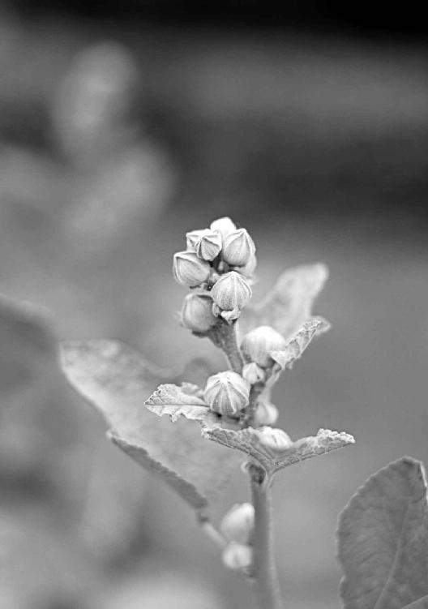

当疾病刚刚萌芽的时候，就要掌握它、治疗它。

第八章：因地制宜，无病不摧

给一个人看病，了解他从哪里来、体质如何非常重要！因为地域可以影响一个人的体质。作为医生可以上不知天文，但是一定要下知地理。医生询问病情的时候，一定要先问患者的饮食习惯和他从小生长的环境。

经文：

故圣人杂合以治，各得其所宜。故治所以异，而病皆愈者，得病之情，知治之大体也。

1.“故圣人杂合以治，各得其所宜”

中医治病并不难

中医治病的思路：先问地氏，再下疗方

梁冬：继续讲《异法方宜论》最后一段，“故圣人杂合以治，各得其所宜”。

徐文兵：这是《异法方宜论》最后的总结。开篇黄帝问，“一病而治各不同，皆愈，何也？”学完整篇课文以后，大家就可以融会贯通了。比如说，有一个人来了，患的是痈肿疔疮，怎么治？

开篇黄帝问，“一病而治各不同，皆愈，何也？”学完整篇课文以后，大家就可以融会贯通了。

梁冬：你从哪里来……

徐文兵：“你从哪里来，我的朋友？”如果这个人是从东方来的，属鱼盐之地，而鱼使人热中，皮肤腠理疏松，那么我们就因势利导，把疔疮切开排脓就好了。

如果这个人是从南方来的，老吃一些发酵的东西，皮肤腠理比较致密，脓头还没有熟，不能用砭石给它切开排脓怎么办？我有两个方法：

第一，如果这个人体质比较强的话，那么用一些清热解毒药，如蒲公英、败酱草、金银花、连翘等，把他身上已经凸出来的小红头给消掉。

第二，如果这个人体质比较差，出来的脓头不阴不阳，那么用清热解毒药就不行了。因为这类药一般都偏苦寒，他的胃受不了。这时，就要用“托里透脓”的办法，给他用一些温补中焦的药，如黄芪、桔梗、白术等，甚至吃完后还可以让他吃一些穿山甲。服完这剂药后，患者身上不阴不阳的红头就会慢慢变得红、肿、热、疼，最后冒出一个脓泡，一挤就消掉了。

这些是用中药治疗的方法，用其他中医调理的方法也可以调治。其实，这些疔子是身体气血不通的地方。就像烧暖气，暖气烧得够足，但有的暖气片还是凉的，这是什么原因啊？因为有些地方没通。

如果病人是从南方来的，用针一通，红肿热疼要么直接消掉了，要么就爆发出来，再用针刺出脓就好了。如果病人是从北方来的，就要用艾灸的方法，先对这种瘪瘪塌塌，要成脓又没成脓的东西慢慢灸，等它饱满成熟，透出来之后再作处理。

给一个人看病，了解他从哪里来、体质如何非常重要！因为地域可以影响一个人的体质。《黄帝内经》又说“杂合以治”，什么意思？就是说，有的人我又给他吃药，又给他用砭石，又给他扎针，这种疗法叫什么呢？

给一个人看病，了解他从哪里来、体质如何非常重要！因为地域可以影响一个人的体质。

梁冬：这很像西方的“鸡尾酒疗法”，“杂合以治”，就是各种方法混合在一起治嘛！

用药的时间有讲究

徐文兵：比如说我现在看病，患者发着高烧来了，我一般会给他开点中药，说“半日许令三服尽”。“一日”是指12个小时，就是说6小时内喝完三服药，每隔两小时喝一次。

梁冬：直接说每隔两个小时喝一次不就完了吗？

徐文兵：古人比较雅。如果患者又吐又泻了，那么不必禁忌，得“顿服”，一次喝完搞定。还有的药得“一日一夜服”，白天喝一次，晚上喝一次，古书上也叫“半日许令”。

关于用药的时间的重要性，裴永清教授在带我实习的时候特别叮嘱过。同样是治感冒，你开的方子、我开的方子都一样，为什么我治好了病人，你却没有？区别就在于药的服法。

同样是治感冒，你开的方子、我开的方子都一样，为什么我治好了病人，你却没有？区别就在于药的服法。

西医有个名词叫“血药浓度”。你吃完药，得过一段时间，药性在血液中达到一定浓度后才能起作用。再过一段时间后，药性又下去了，就得赶紧补充。

其实，吃中药也是这样。如果你感冒了，隔两个小时喝一次药，药力就能跟上，烧很快就能退。一般中医说的“半日许令三服尽”，是说吃一付半药，烧就退了。如果你不懂得正确服药时间，还跟治慢性病那样，上午吃一次，晚上吃一次，即使感冒药方开得对，治疗效果也不会好。

治感冒这样的小毛病，我一般只开中药。而对于一些疑难杂病，我会用点穴、艾灸、针刺等办法，最后再加中药。同时，我还会加一些心理疏导或者食疗的建议。这种治病的方法，就叫“杂合以治”！

治感冒这样的小毛病，我一般只开中药。而对于一些疑难杂病，我会用点穴、艾灸、针刺等办法，最后再加中药。同时，我还会加一些心理疏导或者食疗的建议。这种治病的方法，就叫“杂合以治”！

现在很多人习惯吃化学药片，每天一大把。在要我看来，天天吃药就吃饱了，还吃什么饭呢？药片杂合多了，起到的作用就不一样了。

梁冬：这个在企业界里叫“整合营销”。各种营销手段联合在一起，管他呢！反正总有一个方法能搞定。

徐文兵：不是你那么解释的啊！

梁冬：当然，开个玩笑啦！其实，“杂合以治”的背后还有一个次序的问题，谁在前，谁在后，配合对了才能治好病。

每个人都要找到适合自己的治病方法

徐文兵：我有的时候观察一些病例，比如说，有些人扎完针就有效，他跟我说：“徐大夫，我让你扎完之后，开着车我就想睡。”我说：“你可别睡，出了交通事故就不好了。”这一看就是针刺的效果。

还有的人吃完药有效果。我治过一个失眠的病人，用的是《黄帝内经》里一个方子，叫“半夏秫米汤”。这个病人特别有意思，他说喝完药后“覆杯而卧”，刚把杯子放下，嗬，睡着了！

还有的人呢，可能没吃药，但是被我说的话打动，心情一下豁然开朗。有一个病人跟我说：“进你诊室前，我是一种心情，出你诊室，我心情就变了！”

其实，作为大夫，我觉得真正影响病人的应该是什么？是心情。病人不是机器啊！而现在医院的护士叫病人，都是说：“几床几号，来拿药。”我觉得这很不人道。病人是个人，他有名有姓、有思想、有感情、有情绪……而且，很多病是不良情绪造成的，把病人的情绪理顺了，他病才会好得快一点。

病人是个人，他有名有姓、有思想、有感情、有情绪……而且，很多病是不良情绪造成的，把病人的情绪理顺了，他病才会好得快一点。

用相同的方法治疗疾病，每个人的效果都不同。慢慢地我们就能总结出来到底哪种方法对病人最起作用。

“杂合以治”还注重“合”字。“合”上面是一个“人”，下面是一个“口”，它与和谐社会的“和”意思不一样。“合”是合二为一的意思，英文叫“two in one”，两个变成一个。

我研究“合”字，是从腧穴开始的。有的穴位叫“合”，比如说合谷、合阳，为什么？因为两条经络汇聚到一块儿了，变成一条经络，所以叫“合”。

膀胱经在经过后项到肩背的时候，一根变两根，这叫什么？叫“分”。天下大势“合久必分，分久必合”，所以，膀胱经分岔的那个穴位叫“附分”。从膀胱经分出来的两条经络经过腘窝的委中穴，到达小腿的上部又合二为一了，这个穴位就叫“合阳”。

古人用字非常讲究。治疗时将两种方法结合到一块用，就叫“合”，合二为一的意思；多种方法放在一块用就叫“杂”，“杂合以治”。但是这一方法背后有个指导思想：大夫要调患者的气、调患者的神。因此，砭石也好，针炙也好，导引也好，按跷也好，毒药也好，它们都不是直接治病，而是间接治病。

打个比方，用砭石要因势利导，在邪气喷薄欲出的时候，给它切一刀，这样才有效。要是人家还没有长熟，你就切一刀，那叫泄气；长熟以后再切，才叫排毒。

梁冬：所以，有经验的人都知道，如果挤了没成熟的暗疮是要受伤的。

徐文兵：但有些人耐不住寂寞，非要捣鼓一下。

梁冬：其实，擦点碘酒，它就会迅速成熟，然后再挤就行了。

徐文兵：真的吗？

梁冬：以前，我长满脸暗疮的时候，积累了很丰富的经验。

徐文兵：真的，你还有过这个阶段？

梁冬：对对对，相当具有传奇色彩啊，哈哈！

徐文兵：中医有两种丹药叫红升和白降，专门拔毒的。如果你身体有的地方毒不熟，怎么长也长不出来，贴上膏药以后，就把毒给拔出来了。这叫因势利导，也叫导引，把那块儿的气引到这块儿。由此可以看出，“杂合以治”的背后要触动病人的神和气，最后达到治病的效果，离开了病人，医生有劲也没处使。

中医有两种丹药叫红升和白降，专门拔毒的。如果你身体有的地方毒不熟，怎么长也长不出来，贴上膏药以后，就把毒给拔出来了。

2.“故治所以异而病皆愈者，得病之情，知治之大体也”

当医生要以病人为本

徐文兵：我经常思考一句话：以人为本，病人和大夫都是人，要以谁为本？

我经常思考一句话：以人为本，病人和大夫都是人，要以谁为本？

梁冬：以病人为本，是吧？

徐文兵：但现在的医疗体制是以医生为本。大家得病以后，都说我得去找一个好医生，就有救了。其实，如果病人的自愈能力强，即使碰到一个不高明的医生，只要别被他往邪路上引，病照样能好，照样好得快。

以人为本，一定是以病人为本。以医生为本的结果是什么？“身怀利器，必起杀心”，如果医生的治疗技术、手术技术高明，整天会想什么？今儿要是不切点什么、割点什么，就觉得自己没有价值。

以人为本，一定是以病人为本。

梁冬：对呀！我就奇怪，古代也没有那么多的外科手术，那古代的人得了乳腺增生怎么办，难道都切掉？那不可能的嘛，那还要不要活了？

徐文兵：关键是病变的组织切了以后还会长，就像“野火烧不尽，春风吹又生”一样。如果让“以医生为本”的这种体制发展下去，就会形成一种“God complex”，西方叫“上帝情结”。

医生慢慢地就觉得自己是上帝了。他觉得是我救了病人，病人的心跳都停了，是我做了心外按摩，我打的强心针，从而让病人康复了。当一个人觉得自己是上帝以后，很容易开始干坏事，而且不以为耻，反以为荣，这是最可怕的。如果医生摆不正自己的位置，就会导致很多患者在被拯救的名义下被摧残。

梁冬：尤其是商业利益在后面支撑的时候，就会形成巨大的产业链。有一个老师曾说：很多疑难杂症很可能已经被攻克了，比如糖尿病，但如果新药上市，一个几千亿市值的市场就没了，所以没有人愿意把新药推出来。

很多疑难杂症很可能已经被攻克了，比如糖尿病，但如果新药上市，一个几千亿市值的市场就没了，所以没有人愿意把新药推出来。

徐文兵：不仅仅是药，当我们提倡用健康地生活方式预防疾病时，随之而来的是什么？会砸掉很多人的饭碗。

梁冬：对，最近徐老师都不敢随便讲牛奶不好了。哈哈！

徐文兵：我不是说牛奶不好，对婴幼儿来说，牛奶是不可替代的，我反对的是人到了成年还不断奶。我现在一说这个观点，很多人就瞪着一双惊恐的眼睛，说：“啊？那我缺钙怎么办？”他们已经形成了一种固态思维。商业营销的可怕之处就在于，它已经成功地把一种观念植入到消费者的脑子里了。

我提倡成人要少喝牛奶，大家的第一反应是：啊，那我缺钙怎么办？我提倡少吃水果，大家的反应是：啊？那我的维生素从哪补充？啧！有的时候，向大家灌输一种健康的生活方式，简直就像在跟一个大风车在搏斗啊，我的天……

当我们提倡用健康的生活方式预防疾病时，随之而来的是什么？会砸掉很多人的饭碗。

梁冬：刚才说到“故圣人杂合以治，各得其所宜，故治所以异而病皆愈者，得病之情，知治之大体也”。我觉得这句话讲得很漂亮，它告诉我们：每个人的病都是能治好的，只要了解自己的身体。

啧！有的时候，向大家灌输一种健康的生活方式，简直就像在跟一个大风车在搏斗啊，我的天……

3.如何用音韵通心神

徐文兵：我建议大家没事儿的时候读读古文，古文除了有意境之美，还有音韵之美。古人吟诗、读书，都是摇头晃脑地沉浸在一种状态里，挺好！

梁冬：音是能拨动人心弦的。比如说律诗和绝句，对音都有平平仄仄的要求，一字一句打动人的内心。而有的音又是无声的，大音希声，最大最美的声音是无声。

徐文兵：声触动了你的心神，才会有音。“音”加个“心”，念什么？

梁冬：是谓“意”。

徐文兵：什么叫“意”？心里面有共振、共鸣。古人说“泰山崩于后，麋鹿戏于前”，外面是有声的，但我心里没音，因为我没有产生共鸣。但是，有时外面没有声，我心里却回荡着一种旋律。

什么叫“意”？心里面有共振、共鸣。古人说“泰山崩于后，麋鹿戏于前”，外面是有声的，但我心里没音，因为我没有产生共鸣。但是，有时外面没有声，我心里却回荡着一种旋律。

梁冬：这个常常有。

徐文兵：这就是无声而有音。明朝的东林党人，在东林书院挂了一副对联，“风声雨声读书声，声声入耳；家事国事天下事，事事关心”。不过，如果人真到了声声入耳的时候，就是要病了。

梁冬：对对对，有些失眠病患者，连隔壁厕所马桶在滴水都能听得见。

当什么声儿都能引起一个人的共鸣的时候，说明他就要病了。

徐文兵：对呀，这是他出神儿了。当什么声儿都能引起一个人的共鸣的时候，说明他就要病了。因为人一般都有主观选择性，愿意看到自己想看的东西，听到自己想听的东西。 打个比方，你跟一位老先生说话，他耳背，你说了半天他也没听见，但你一说——钱包呢？存折呢？他一下就听见了。只有触动他心神的东西，他才能听到。这就是“声”和“音”的关系，而我们经常说的“知音”，其实是一种心里的共鸣。

我们读古书时读出声，就会印了自个儿心里的神，触动心底的音，跟古人更接近。这与读翻译成白话文的版本相比，简直是天上地下。

把古诗翻译成英文，或把外国诗翻译成中文，哪怕翻译得再好，也缺少味道，没有那种音韵的美。而音韵本身是阴平阳平，一声二声是“阳”；三声四声是“阴”， 这种平仄的关系，让古诗达到了阴阳的和谐。读古书的乐趣，大家可以去慢慢体会。

梁冬：读古书一定要读出声。

我们读古书时读出声，就会印了自个儿心里的神，触动心底的音，跟古人更接近。这与读翻译成白话文的版本相比，简直是天上地下。

徐文兵：不仅要读出声，还可以模仿一下名家朗诵古诗、汉赋、宋词时的节奏。但是，过于职业化的朗诵就算了，我觉得播音腔极其难听。

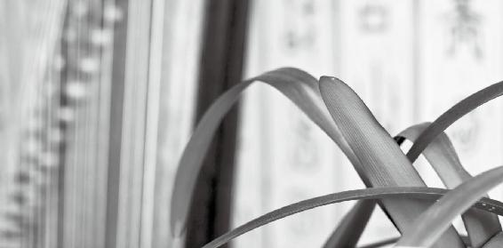

古文有意境之美、音韵之美，可以通人心神。

4.当疾病刚刚“有情”的时候，你就要掌握它

徐文兵：我们常说一句话叫“识大体，顾大局”，这里面特别涉及一个“情”字——得病之情。我们经常说询问病情，什么叫病情？

“情”和“感”不一样。“情”是刚刚萌动，相当于春天，到了夏天火热炽烈的时候，情就变成“爱”或者是“恨”，那就是一种高端的表现了。我们经常说“情绪”，“绪”就是头绪，刚刚开始萌端和发芽。

“得病之情”的意思是，当患者的病刚刚有情的时候，你就要掌握它。

梁冬：深刻呀！深刻呀！

徐文兵：“病”如果继续发展，就形成了“病势”，慢慢地朝坏的方向发展。到了最后，不好救了，叫“病危”。要是患者的神没了，我们就说他“病亡”了。

“病”如果继续发展，就形成了“病势”，慢慢地朝坏的方向发展。到了最后，不好救了，叫“病危”。要是患者的神没了，我们就说他“病亡”了。

从病的发展过程来看，好的医生应该在知晓病情的时候就入手治疗。现在医学上习惯把所有关于病的发展都叫病情，其实不准确。“情”旁边是个“青”字，左青龙右白虎，它是处于一个刚刚萌动的状态，叫“得病之情（发病初期）”。

掌握了病情，下一步就要“识病之大体”，制定一个治疗方案，知道从哪儿入手。身和体不一样，“体”是分支，我们应该从分支去了解“身”的病情，然后根据病情和病势来决定治疗的方法。

一个好的大夫，治一场病就跟指挥一场战斗一样。所以，古人徐灵胎说过一句话，叫“用药如用兵”！用兵的人不是武夫，武夫是那种带着兵当“敢死队”往前冲的人，用兵的人叫帅，“运筹帷幄之中，决胜千里之外”，他既具有高度抽象思维能力，又知道把握大势、大局，知道如何取舍。

学完《异法方宜论》这篇经文后，我们要知道，作为医生可以上不知天文，但是一定要下知地理。医生询问病情的时候，一定要先问患者的饮食习惯和他从小生长的环境。

作为医生可以上不知天文，但是一定要下知地理。医生询问病情的时候，一定要先问患者的饮食习惯和他从小生长的环境。

图书在版编目（CIP）数据

黄帝内经·异法方宜 / 徐文兵, 梁冬著.

—南昌：江西科学技术出版社, 2014.4（2018.1重印）

ISBN 978-7-5390-5049-2

I.①黄⋯ II.①徐… ②梁… III.①《素问》－研究

IV.①R221.1

中国版本图书馆CIP数据核字(2014)第066639号

国际互联网（Internet）地址：http://www.jxkjcbs.com

选题序号：ZK2014005 图书代码：D14044-113

丛书主编/黄利 监制/万夏

项目策划/设计制作/

责任编辑/刘丽婷

特约编辑/马松 李媛媛

黄帝内经·异法方宜

徐文兵 梁冬/著

出版发行 江西科学技术出版社

社 址 南昌市蓼洲街2号附1号 邮编 330009

电话：（0791）86623491 86639342（传真）

印 刷 艺堂印刷（天津）有限公司

经 销 各地新华书店

开 本 787毫米×1092毫米 1/16

印 张 15

字 数 200千

版 次 2014年5月第1版 2018年1月第13次印刷

书 号 ISBN 978-7-5390-5049-2

定 价 56.00元

赣版权登字-03-2014-102 版权所有 侵权必究

（赣科版图书凡属印装错误，可向承印厂调换）

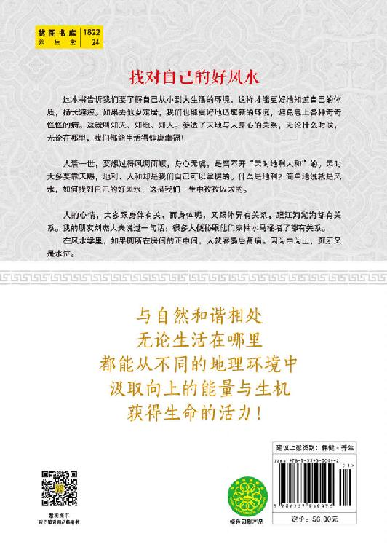

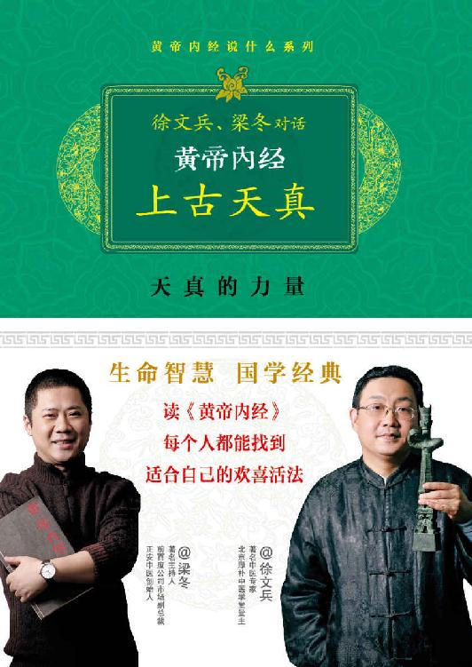

黄帝内经说什么·上古天真

《黄帝内经·素问》

上古天真论

昔在黄帝，生而神灵，弱而能言，幼而徇齐，长而敦敏，成而登天。

乃问于天师曰：余闻上古之人，春秋皆度百岁，而动作不衰；今时之人，年半百而动作皆衰者。时世异耶？人将失之耶？

岐伯对曰：上古之人，其知道者，法于阴阳，和于术数，食饮有节，起居有常，不妄作劳，故能形与神俱，而尽终其天年，度百岁乃去。

今时之人不然也，以酒为浆，以妄为常，醉以入房，以欲竭其精，以耗散其真，不知持满，不时御神，务快其心，逆于生乐，起居无节，故半百而衰也。

夫上古圣人之教下也，皆谓之虚邪贼风，避之有时，恬惔虚无，真气从之，精神内守，病安从来。

是以志闲而少欲，心安而不惧，形劳而不倦，气从以顺，各从其欲，皆得所愿。故美其食，任其服，乐其俗，高下不相慕，其民故曰朴。

是以嗜欲不能劳其目，淫邪不能惑其心，愚智贤不肖，不惧于物，故合于道。所以能年皆度百岁而动作不衰者，以其德全不危也。

帝曰：人年老而无子者，材力尽邪？将天数然也？

岐伯曰：女子七岁。肾气盛，齿更发长。二七而天癸至，任脉通，太冲脉盛，月事以时下，故有子；三七肾气平均，故真牙生而长极；四七筋骨坚，发长极，身体盛壮；五七阳明脉衰，面始焦，发始堕；六七三阳脉衰于上，面皆焦，发始白；七七任脉虚，太冲脉衰少，天癸竭，地道不通，故形坏而无子也。

丈夫八岁，肾气实，发长齿更；二八肾气盛，天癸至，精气溢泻，阴阳和，故能有子；三八肾气平均，筋骨劲强，故真牙生而长极；四八筋骨隆盛，肌肉满壮；五八肾气衰，发堕齿槁；六八阳气衰竭于上，面焦，发鬓颁白；七八肝气衰，筋不能动；八八天癸竭，精少，肾脏衰，形体皆极，则齿发去。

肾者主水，受五脏六腑之精而藏之，故五脏盛，乃能泻。今五脏皆衰，筋骨解堕，天癸尽矣，故发鬓白，身体重，行步不正，而无子耳。

帝曰：有其年已老而有子者：何也？

岐伯曰：此其天寿过度，气脉常通，而肾气有余也。此虽有子，男不过尽八八，女不过尽七七，而天地之精气皆竭矣。

帝曰：夫道者，年皆百岁，能有子乎？

岐伯曰：夫道者，能却老而全形，身年虽寿，能生子也。

黄帝曰：余闻上古有真人者，提挈天地，把握阴阳，呼吸精气，独立守神，肌肉若一，故能寿敝天地，无有终时，此其道生。

中古之时，有至人者，淳德全道，和于阴阳，调于四时，去世离俗，积精全神，游行天地之间，视听八达之外，此盖益其寿命而强者也。亦归于真人。

其次有圣人者，处天地之和，从八风之理，适嗜欲于世俗之间，无恚嗔之心，行不欲离于世，被服章，举不欲观于俗，外不劳形于事，内无思想之患，以恬愉为务，以自得为功，形体不敝，精神不散，亦可以百数。

其次有贤人者，法则天地，象似日月，辨列星辰，逆从阴阳，分别四时，将从上古合同于道，亦可使益寿而有极时。

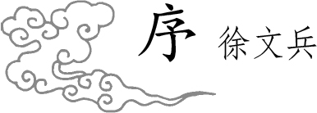

希望大家都能一直天真

我妈妈是我的中医入门启蒙老师，六七岁的时候，帮妈妈抄《黄帝内经》，那时我什么也不懂，但小孩子的记忆是一辈子的，“美其食，任其服，乐其俗，高下不相慕……”这样的句子从那时就印在我的脑子里了。

梁冬曾笑着说自己学中医后，人生最大的改变是不那么有攻击性了——和了。以前他在凤凰的时候，觉得自己很牛B——第一自己年轻，第二反正无知者无畏。他说自己是先“有知”，再重新回到“无知”，就这么个过程。

中医说白了，还是道家传承。道家是个被动的东西，它不会主动拉着你，“你一定要信我的教啊”，它不是，说是道不远人，但是你得等那个人去求道。古代讲“医不叩门”，没有说我敲开你们家门，说“你有病，我给你治病”，人家会说你丫才有病呢！它就是等着这个人来，向道去靠。

所以这个道的传播，包括中医的传播，它死不了——你说现在没有真正的中医了吧，我告诉你，民间有，民间还在传承。它的这种传播方式注定了它不会大红大紫，也注定它绝对不会烟消云散，它就是一个小河流水，自个儿流着，你爱到我这儿来洗洗脚、洗洗脸，欢迎，你不愿意来我也不去招你。所以我觉得中医和道学注定只能是少数人的享受，它不是大众娱乐的东西，也不是大众喜欢的东西。大众要是喜欢的话，是为什么？那是因为他病了，他要是没病的话，学什么道啊！老子熬夜打游戏还来不及呢，是吧？这是我个人的观点。

同样地，道家认为生命是最宝贵的，他才去研究怎么养生，怎么治病，当然，得有个前提。你认为你那个车是你们家最贵的，你才会擦它修它维护它；你要是认为它不贵，你就扔那儿。

舍身取义其实是灭绝人性的教育，但我们现代人已经被这种教育渗透到了骨子里，当碰到事的时候，是加班加点完成工作还是睡觉，你绝对是舍身取义的。所以统治者教你们，一定要二十四小时开机啊。劳心者治人，劳力者治于人。

老天爷是公平的。那些失眠的到我这儿看病，我一看，哎哟，不是被开除的那个人，而是人事部经理，是开除别人的人，睡不着是劳心了，伤神了。有道理吧？其实当代的病，都出在这里——心有问题。所以很多时候我在治病，其实是在关注他们的心理问题。很多人被我治完病以后改变了，换了个活法。

我每次坐飞机前，会把一信封，里面有银行账号、钥匙，放在家里边——你要准备好死，现在才能活好；你老想着，明天再说，明天可能就摔死你。禅宗有个故事，最冷酷地揭示了一个道理——人生是什么？你掉下悬崖突然抓住根藤，底下有个猛虎，张着牙等着你，上面还有个耗子啃你的藤。这时候你咋办？你是痛苦还是焦虑？没事儿！一看旁边有个草莓，摘下来吃，哎，真甜！这就是人生，能做到这一点的人，活出来了。当然，你想做到这一点，且得磨练呢！你说老师把这课文讲了，讲了没用，必须得经过那个事儿，甚至是确实有了那种死的体会，死过一次，再活过来，感觉就会不一样，否则，天天的梦游。

现在人人都觉得累，不管有钱没钱，其实归根结底是因为把物质看得过重。“上古天真论”里讲“不肖、不惧于物，故合于道”，那这样的话，有追求是不是也是一种病呢？有句话叫“无欲则刚”，我说无欲就抑郁了，就更不像人了，是不是？深度抑郁的人，食欲没了，性欲没了，活着的欲望都没了，你无欲了吧，刚了吧，死了！人死了就硬了嘛，硬了就刚了。

老子说，“柔弱者生之徒也，刚强者死之徒也”。所以“无欲则刚”绝对是混蛋话。你看《黄帝内经》说什么？“各从其欲，皆得所愿”。在道家的理念里，同性恋去找女伴，虐待狂找个受虐狂，这是对的呀，你干吗要纠正人家？无欲是不对的，纵欲也是不对的。

道家就是比较聪明，它在纵欲和抑欲之间选了个什么呢？节欲。节，有张有弛，所以道家更有人情味，不像有的人，说什么不是为了色。连做爱的时候都不是为了欲，是为了大义，你说这不是变态吗？

当然，中医也忌过度。曾有人问我抽烟否，我当然抽烟了，中医不抽烟，还叫中医吗？中医眼里没有什么善恶之分，你说善恶都得看具体的人，随便拎出来一件事儿你说好与不好，那都是相对论。

一般人会觉得医生是有很多禁忌的，其实没有，只是忌过度。就抽烟这个事吧，那时候我们一入学，我们那个老教授，王绵之，他是中医世家出来的，为中央领导看病的，他看病是左手号脉，右手一支中华烟。我那时候就知道，混医生要混到抽中华烟。他是一根不带断的，就是一根快灭了又点一根，抽一上午。我就说，老师怎么抽烟啊？他说你不知道抽烟补肺气啊！老先生的身体一直挺硬朗。

我有个朋友做了个小手术，切了个脂肪瘤，医生说不能喝酒，不能抽烟，不能吃辣的，不能熬夜，诸如此类吧，哎哟，把他给烦死了。对于这种情况，就中医来讲，首先你得忌熬夜。人的自我修复全是在熟睡以后，你不完成，就会长异物。有个得淋巴癌死的演员叫李钰，助理说她为了拍戏，连续五天五夜不睡觉，人都木了。什么叫人都木了？失神了！你说你身体里长个东西，神还在，这位人都木了，长什么她都管不了了，所以熬夜是最伤人的。

其实你敲胆经也好，敲带脉也好，不如你让那个神它自个儿敲。我们活得都很刻意，白天都是意识行为，里面的神都被压着呢，只有晚上意识灭了，那个神才开始工作了。结果你晚上还不睡，还不让神工作，最后神就跟你拜拜了，黯然神伤，一走了之。

现在就是犯贱的时代，人云亦云，流行啥就来啥，没有个性，只讲“富”不讲“贵”。这一到饭馆，说，把你这儿最贵的菜给我上一遍！这是富人，有钱。一到饭馆，说今儿什么节气，我什么体质，我按我的要求点两道菜。这是贵人。贵在哪儿呢？人贵在有自知之明——我了解自己，我什么心性什么体质，又了解周围的环境。

当今社会大部分的人活得累而自责。像老子那时候的上古文化，是一种有生命力的东西。上古之人比较纯粹、通达，也明白很多生命的大道理，反倒是后来社会乱了，人心也乱了。

我们小时候听说，一个有智慧的老人，对一个家庭是多么多么重要。以前我们都没有感受到，你说他们这些老人，也不懂互联网，也不懂你们新的玩意儿，但是他们其实什么都懂，你跟他讲什么，他一句话就给你讲明白了。有些人不需要知道太多的事情，开了慧以后，很多东西是无所谓的。有很多老人，他们聪明，耳聪目明，心很敏感，你讲什么他们就立刻想了解；而且他们善良、快乐，也没有那么多焦虑。通达、洞察世事，经历了很多事情后仍然很快乐，因为他们懂天理、知人事，即使什么也没有，也没有多么难受，可以长命百岁。

距离上一本《黄帝内经·四气调神》出版已有3月，感谢所有读者的支持与厚爱。感谢所有为本系列丛书辛勤工作的人，你们的努力使得我和梁冬的对话能原汁原味地呈现。

很多人在大病快死，或者锒铛入狱的时候，才知道自己追求的东西是那么奇怪、那么不切实际，才终于明白自己当时热血沸腾地追求那些东西，其实是一种病态。所以，既然来到这世界，希望你们都能一直天真、一直幸福安康。

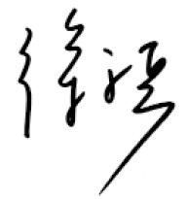

2013年7月2日

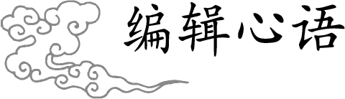

不读《黄帝内经》，你会后悔一辈子

2008年12月6日，中央人民广播电台“中国之声”开办《国学堂》栏目，每周六、周日晚11：00—12：00播出，旨在解读我国博大精深的国学文化，并以全新风格的演绎使其获得新生。

著名中医专家徐文兵老师受名嘴梁冬所邀，与其在节目中畅谈《重新发现中医太美之黄帝内经》，一时间粉丝百万，好评如潮。

倾听一个媒体人与一名中医大师的生动讲解，那感觉像是在尽情吸氧，淋漓畅快的感觉萦绕在五脏六腑……

深夜，听两个男人在那里侃中医，徐大夫儒雅大方，梁才子博学幽默，二人相得益彰，其中还穿插着人生的道理，实在太精彩了，一个小时不够啊……

徐老师讲解的《黄帝内经》，给人以醍醐灌顶的启发，有时我听着听着都会不自觉笑出声来，原来我就是这样活着的呀……

这个节目播出了整整一年多，粉丝每天呈万数增长，吸引了《新周刊》在内的多家媒体进行专访。她所倡导的自然本真的活法和养生理念，激励造福了上百万的中国人。

节目停播后，无数的粉丝、听众翘首企盼，徐文兵老师的博客每天跟帖无数，有的人依然对《国学堂》依依不舍，有的人还在询问着健康和幸福的问题。

如今，我们以《重新发现中医太美之黄帝内经》为蓝本，加入大量徐文兵老师和梁冬先生的其他精彩对话，以及徐文兵老师多年积累的养生、处事智慧，进行了全面的完善后出版了这套“黄帝内经说什么”系列丛书，使得内容更加丰满翔实，风格更加贴近读者的阅读需求和习惯。

这部堪称为史上第一套最全面、最实用、最智慧的解读《黄帝内经》的经典著作，一共包含5本，分别为：《黄帝内经·四气调神》《黄帝内经·上古天真》《黄帝内经·异法方宜》《黄帝内经·金匮真言》《黄帝内经·天年》。

《黄帝内经》是一部关于天地宇宙、生命现象的伟大著作，是智慧之书，分为《素问》和《灵枢》两部分，其中《素问》和《灵枢》各八十一篇。《黄帝内经·四气调神》所解读的是《素问》的第二篇，主要教我们如何有效吸取四季及身边环境的正能量，顺应天时而活；《黄帝内经·上古天真》所解读的是《素问》的第一篇，主要教我们回归最本真的生活理想，笑傲生老病死的智慧；《黄帝内经·异法方宜》所解读的是《素问》的第十二篇，主要讲述各种地理环境对人们生活各方面的影响，教你找对自己的好风水；《黄帝内经·金匮真言》所解读的是《素问》的第四篇，主要讲述气候变化对人的影响，教你借助天时让人生省力；《黄帝内经·天年》所解读的是《灵枢》的第五十四篇，主要教你度过生老病死难关的各种诀窍。

今年4月，丛书的第一本《黄帝内经·四气调神》已成功出版，上市后受到广大听众、观众、读者的热捧，我们在此感激所有读者的厚爱，以及徐文兵老师和梁冬先生的鼎力支持。如今第二本《黄帝内经·上古天真》也即将上市，心里的感觉就如同自己钟爱的一个宝贝，即将拿出来与百万人分享。

徐老师曾说，“经过了人生的一些挫折、起伏、悲欢离合以后，突然有一天，我拿起《黄帝内经》，一看就想流眼泪。为什么？书中都跟你说了，这是怎么回事儿，该怎么做；如果不这样做会招致什么恶果。”可我们常常是因为没有拿起她，也没有按照她所说的那样做。

愿竭尽所能给你一份最完美的阅读体验，愿你在书中能感受到这两个其实很普通的男人的真诚自然，愿你健康，愿你幸福。

编者谨识

2013.7.2

第一章：天真的人最幸福

道家的成功叫返璞归真。它把那些苛罚自己、雕琢自己的东西都看得极为凶残，它以保存自己的纯真天性为追求目标。

道家是说，你要是老想去利用这种机巧、物质的东西，而不去发挥自己的本性的话，虽然貌似得到了成功，其实是大失败。

有一些人能活到一百岁，而且活得很好，而有些人却半百而衰，为什么？我妈妈是中医，她吃斋念佛有十多年了，她那天跟我说了一句话，“现在的人需要的不多，想要的多”。

经文：

昔在黄帝，生而神灵，弱而能言，幼而徇齐，长而敦敏，成而登天。乃问于天师曰：余闻上古之人，春秋皆度百岁，而动作不衰；今时之人，年半百而动作皆衰者，时世异耶？人将失之耶？岐伯对曰：上古之人，其知道者，法于阴阳，和于术数。

1.天真的人能得天助

梁冬：中医是非常博大精深的，作为一门能够通晓宇宙道理的学问，过去这一两百年来可以说饱受诟病，很多人都不太理解。所以，我们特别希望能够用一种崭新的视角，用我们现代人都能理解的语言，重新去讲讲我们的中医。

尤其值得一提的是《黄帝内经》，它是一本足足可以让很多人一辈子都舍不得读完的书。

《黄帝内经》是一本足足可以让很多人一辈子都舍不得读完的书。

可能很多朋友在不同的地方都听说过这本书。但在我看来，讲《黄帝内经》讲得最有趣的人就是徐文兵老师。

徐文兵：过奖。

梁冬：徐老师，你一看就是贵人。以前都说“贱人多语，贵人沉默”。

徐文兵：不是，先得听你说，你抛砖我引玉。

《黄帝内经》分上、下两部，第一部叫《素问》，它有八十一篇，第二部叫《灵枢》，也有八十一篇，合起来一百六十二篇。

梁冬：《素问》和《灵枢》有什么讲究吗？

徐文兵：《素问》是简单的，互联网上有一个词叫FAQ，就是Frequently Asked Questions，意思是经常会被问到的一些问题。这种问题都带有普及性。

《素问》解答了中医对生命，对天、地与生命的关系的一些最基本问题，所以它是一本关于中医基础理论的书；《灵枢》是指人的气和人的神灵沟通的那个节点、关节点。枢是关键，就是我们开阖门的门轴，它一动整个门就动，所以《灵枢》是讲针灸穴位的书。

《素问》解答了中医对生命，对天、地与生命的关系的一些最基本问题。

梁冬：既然有《黄帝内经》，那是不是还有《黄帝外经》呢？

徐文兵：汉朝刘向整理的《汉书·艺文志》里面明确提到说《黄帝内经》是十八卷，《黄帝外经》有三十七卷，但是《黄帝外经》已经失传了。

梁冬：实在是太过可惜。因为据我所知，《黄帝内经》很多时候是讲道理、讲法则，而《黄帝外经》里可能还有很多的操作方法。

《黄帝外经》里可能有很多的操作方法。

徐文兵：关于《黄帝外经》的解释有很多种。古代道家写书，经常把两本书分成内篇和外篇，比如《庄子》有内、外篇，《抱朴子》也有。可能《黄帝内经》阐述了一些中医的理论，而《黄帝外经》阐述了另外一些，实际上也许都是理论。因为被称为“经”的东西，它指的是道路和方向，而不是“论”，也就是说不是技术层面上的东西。

被称为“经”的东西，它指的是道路和方向，而不是“论”，也就是说不是技术层面上的东西。

梁冬：有人说，《黄帝外经》里讲了不少外科手术方面的理论。

徐文兵：有这种说法。有人说，华佗的那些高超的外科技术，不是凭空掉下来的，也是师承了《黄帝内经》的内容。还有，中医现在用的整骨、整形法也是如此。像名动京城的那位双桥老太太—罗老太太，治病救人所用的都是祖传下来的整骨手法—其实也是《黄帝外经》的一部分内容。还有，华佗临死前写了一本叫《青囊经》的书，总结了他外科麻醉的药方等内容，想传给狱卒，结果那厮不接受，他只好“索火而烧之”；但还留下了如何给动物做手术的部分，比如人们给猪、鸡等动物做阉割手术的方法。现在看来，这种手术非常精巧，创口小，而且感染率低，愈合快。

实际上，中国的外科技术，在古代华佗那会儿就已经达到了很高的境界。

梁冬：中国古代在很长一段时间里，一些优秀的外科技术全都是从对动物的手术方法里移植过来的吗？

徐文兵：可以这么说。从对经络的认识来讲，中医说人有十二正经、奇经八脉，有三百六十个腧穴；另外古代那些很高明的巫师或者医师还观察到了动物也有经络、腧穴，比如说猪、狗等都有足三里穴。这些观察者都是高人，他们有望气的本领，扁鹊就是其中一人。《史记》记载，扁鹊学医学成以后能够“尽见五脏症结”，也就是说他有一种超人的感觉能力，凭这种感觉能力去扎针做手术，那水平就相当高。

现在还有人给树扎针灸呢，比如树生病了，在它的躯干和分支上不同的地方，给它扎上针，然后它的病就好了。

梁冬：就像现在拿小白鼠做实验，在其身上扎一下穴位，很多人觉得这简直太可笑了，其实从另外一个更高的程度上来说，不见得是错的。

徐文兵：对，万物有灵，万物有气。现在还有人给树扎针灸呢，比如树生病了，在它的躯干和分支上不同的地方，给它扎上针，然后它的病就好了。

梁冬：真是太神奇了，这也同样证明了中国古人早在几千年前就比现代的西方人有更强烈的环球意识。

不光所有的人是平等的，而且人、动物、植物，在某种程度上都是平等的，因为它们拥有同样的系统。

什么叫环球意识呢？不光所有的人是平等的，而且人、动物、植物，在某种程度上都是平等的，因为它们拥有同样的系统。

徐文兵：对！古代的人和天、地，和动物、植物都有沟通，它们有一种特殊的交流方式。这种交流方式叫“神通”，就是在神的层面上与它们沟通。

古代的人和天、地，和动物、植物都有沟通，它们有一种特殊的交流方式。

梁冬：这会不会太玄了一点？

徐文兵：是“玄”，我们今天谈的中医就离不开一个“玄”字。

梁冬：当时的古代人是怎么样和动物、植物沟通的呢？我们现代人经常说家里养条狗狗，时间长了之后你跟它是有默契的，你看一眼，它都知道你要什么。

徐文兵：这就是我们讲的在神的层次上沟通。眼睛是心灵的窗户，你看狗一眼，狗看你一眼，你和它的眼神就有一个交流，这绝对不是通过语言能达到的。

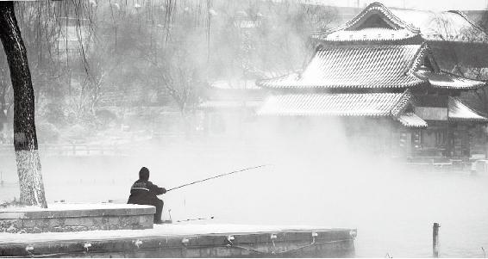

世间万物都是平等的，都拥有同样的系统，如果你摒弃杂念，会发现可在神的层面与万物沟通。

梁冬：假设我们现在这个录音棚外面有一只猫，我看它的时候它也在看我，那我就可能会想，我看它是一只猫，它看我成什么呢？

眼睛是心灵的窗户，你看狗一眼，狗看你一眼，你和它的眼神就有一个交流，这绝对不是通过语言能达到的。

徐文兵：是一堆肉。就所谓“子非我，安知我不知鱼之乐”，但是“他人有心”，我们可以“忖度之”。我们发自内心地去体会一下就能感觉到，这是种感觉，可能说不出来。黄帝和蚩尤大战的时候，其中黄帝取胜的一个关键原因，就是黄帝有一支特种部队—熊罴虎豹。其中，罴是一种大熊，是一种大狗熊。

黄帝能够驱动一支动物部队跟敌人作战，这说明他起码跟这些动物有不错的交流。

梁冬：是不是现在已经绝种了的一种动物？

徐文兵：很多动物现在都绝种了。

梁冬：对，就像以前有一种长着很长牙的那种大象嘛。

徐文兵：猛犸。

梁冬：对！

徐文兵：黄帝能够驱动这样一支动物部队跟敌人作战，这说明他起码跟这些动物有不错的交流。

2.中医就是“伪科学”

梁冬：你说《封神演义》是编的呢，还是真有其人其事？

徐文兵：这个《封神演义》的书名有点错误，应该叫《封仙演义》。我们经常说神仙，其实，“神”不是“仙”，“神”是一种无形的存在，处在我们讲的那个“玄”的层次。而“仙”是人，具体的人。所以《封神演义》封的都是“仙”。它以道家的姜子牙姜尚（也是道家的鼻祖）等为封仙的主要人物，然后把这些具有某种特异功能的各色人等排了一下队。

《封神演义》的书名有点错误，应该叫《封仙演义》。

梁冬：现在一说到特异功能，大家可能都持怀疑态度，感觉是一个笑话。因为曾经一度，大家都觉得特异功能这种话是不能提的。

徐文兵：什么是特异功能？比如说品酒师，同样几杯酒往这儿一倒，一喝，这是哪年的，法国哪个庄园出产的葡萄酒，人家会明明白白地告诉你。咱们喝都傻喝，就觉得是酸也不酸、甜也不甜的东西。你说这是特异功能吗？

孔子评论易牙是一个好厨师，因为把两条河里边的水混在一块儿让易牙品，他能准确无误地告诉你哪杯水是哪条河的，这也是特异功能。

特异功能其实每个人都有，这是人的真性情，只不过在后天被蒙蔽掉了，但有些人还保存着。

我们现在都把特异功能神话了，好像是有点玄，不大存在，其实上面所讲的这些就是特异功能。古代人们认识中医的方法离不开某种与生俱来的功能，特异功能其实每个人都有，这是人的真性情，只不过在后天被蒙蔽掉了，但有些人还保存着。所以《黄帝内经》第一章就讲“上古天真论”，所谓天真，就是还没有来得及受污染、受蒙蔽的人的那种状态。

所谓天真，就是还没有来得及受污染、受蒙蔽的人的那种状态。

梁冬：咱们现在不是老说食物污染吗，所以要吃有机鸡蛋，有机蔬菜什么的，这样对吗？

徐文兵：现在讲的所谓有机的东西还是停留在物质层面上，“物质”就是唯物主义那个物质。而中医认识到的有机的概念要比它复杂得多。你说你吃的东西没受一点污染，没施过化肥，没这个没那个，但是，菜是在大棚里长的，它所得到的那个天地之气就不对，那都是邪气。

什么叫天地之气？春生、夏长、秋收、冬藏，这就是天地之气。你非要搭一个大棚，然后把那些菜种在里面，长出来的虽然还是那个形，还是那个样，但吃起来没那个味儿，这叫没有得天地之气。现在很多人吃东西还分析里面含多少什么氨基酸、脂肪，含这种那种矿物质。而中医看到的是更玄的东西，是它背后的能量。

春生、夏长、秋收、冬藏，这就是天地之气。

但是，你光有能量也不行，能量往哪个方向走也很重要。比如说你开个车，我开个车，咱俩都奔广东，你往北开，我往南开（这就是方向）。你虽然年轻，能量比我足，但你方向错了，你的神就乱了。所以中医讲的顺应天地之气，实际上说的是能量和方向这些东西。

现在很多人吃东西还分析里面含多少什么氨基酸、脂肪，含这种那种矿物质。而中医看到的是更玄的东西，是它背后的能量。

梁冬：在中国的所有医典里面，最重要的一本书是《黄帝内经》。它里面排在第一篇的文章，居然叫“上古天真论”。足可见，这个“上古天真论”有多么重要。

徐文兵：首先说“上古天真”的意思。一直以来，道家是讲究“道法自然”的，认为老天自然赋予你的能量或者能力是最高超的，所以自然的反义词就是“人为”，我们说做作，北京话叫“作”。这个人加上一个为，合起来一个字“伪”。

有人老说中医是伪科学，伪科学没错，中医就是伪科学，不是科学，但中医是另外一门认识自然的学问。

中医就是伪科学，不是科学，但中医是另外一门认识自然的学问。

梁冬：对，在到达真理的路途上有很多的路径，科学是其中一种。宗教、艺术、文学都是。同时，我觉得我们对于科学的这种界定不一样。可能从另外一个角度上来说，中医是另外一种广阔的科学，也说不一定。

徐文兵：不怕中医是伪科学，就怕科学是伪真理。当中医是伪科学，而科学又是伪真理的时候，我们是伪伪真理，正好负负为正，我们就是真理。

当中医是伪科学，而科学又是伪真理的时候，我们是伪伪真理，正好负负为正，我们就是真理。

我们说“天真”，天—自然赋予你的能力。在这种能力面前，你还是谦卑一些，不要把人为“作”出来的那种东西，凌驾于自然之上。

梁冬：不天真的男人就是“伪哥”。还有,你刚刚说到的天真就是那种率真的以及和天地一体的状态吗？

不要把人为“作”出来的那种东西，凌驾于自然之上。

徐文兵：就是不加任何雕饰、特别是人为粉饰雕琢的东西，另外，道家认为“今不如昔”，时代越进步，人为的东西越多、越高级，离天真越远。而追求这种天真的唯一办法不是在现在世界上去找，而是返璞归真，回到远古时代，这就是“上古”。那时候的人们是最接近自然、最天真的。

追求天真的唯一办法不是在现在世界上去找，而是返璞归真，回到远古时代，这就是“上古”。那时候的人们是最接近自然，最天真的。

梁冬：社会进步的另外一种表述，就是距离自然越来越远的一个过程。

徐文兵：对，人的本性越来越被压抑，越来越被伤害。

梁冬：套句时髦的词叫越来越“异化”。

徐文兵：异化的结果就是人活得越来越痛苦，越来越不自然。所以从第一篇“上古天真论”来讲，我们就得出这么一个结论，人想回归到自己自然纯朴的本性就要做两件事儿：一是尽可能地亲近自然；第二尽可能回归传统，或者叫亲近传统，回归自然。这就是“上古天真论”第一个教你要做的事儿。

人想回归到自己自然纯朴的本性就要做两件事儿：一是尽可能地亲近自然；第二尽可能回归传统，或者叫亲近传统，回归自然。这就是“上古天真论”第一个教你要做的事儿。

3.第六感强的人是慧者

“昔在黄帝，生而神灵”

梁冬：接下来就是“昔在黄帝，生而神灵，弱而能言，幼而徇齐，长而敦敏，成而登天”，24个字就把黄帝的一辈子讲完了。

如果你想学习《黄帝内经》，就得去学古汉语，去理解古文中每个字的意思，这样你才能真正跟古人进行沟通。

徐文兵：对，把一生概括了。

梁冬：你说你怎么能够不觉得中国文化太美。

徐文兵：另外，关于我们如何用现代语言去诠释《黄帝内经》的问题，我个人认为诠释不了。如果你想学习《黄帝内经》，就得去学古汉语，去理解古文中每个字的意思，这样你才能真正跟古人进行沟通。假如你把这些东西翻译成大白话，就好像拿中国话来翻译外国诗，或者把中国诗翻译成外国话一样，没味，也没有神韵。

我们先讲“生而神灵”，意思是说这个人生下来就不一样。

我们中国人总是认为外来的和尚会念经，都是对外来的宗教顶礼膜拜，忘了我们自己也同样有这样伟大的人、这样伟大的学问，还有这样的使者带来上天的信息，同样在阐释、在告诉我们天地是怎么回事。这些人其中的一个就是黄帝。所谓“昔在黄帝，生而神灵”，是说他生下来就有与天地沟通的本领。

我们中国人总是认为外来的和尚会念经，都是对外来的宗教顶礼膜拜，忘了我们自己也同样有这样伟大的人、这样伟大的学问。

什么叫“神灵”？我们现在称呼什么为“神灵”？什么又叫“神”呢？

梁冬：我认为所谓的“神”就是所有有意识和无意识的东西的集合。

徐文兵：唯心的吗？

梁冬：也是唯物的。比如市场上所有人都作出了买股票和卖股票的决定，结果，你就看到股票的曲线有升有跌，就好像有人画出来一样，一会儿涨了一会儿又跌了。但是，这种曲线并不是某一个人画出来的，而是所有人根据自我独立判断而出来的，就如同有一个人在画。我认为，它其实是一个比喻，它实际上是把所有人的共同力叠加到一起并呈现出来的一个形象。这是我对“神”的理解。

股票的曲线并不是某一个人画出来的，而是所有人根据自我独立判断而出来的，就如同有一个人在画。

徐文兵：有这么一个故事，关于禅宗的，讲的是风动、幡动。两个小和尚看那个旗幡在飘，就展开了讨论，一个小和尚说：“哎，幡在动。”另外一个说：“不是幡在动，是风在动，是风吹幡动。”然后你是第三个小和尚，我问你：“谁让幡动？”

梁冬：心，对吧？

徐文兵：太远了，谁让风动？

梁冬：天地？

徐文兵：天还是地？

梁冬：天。

徐文兵：后来来了第三个小和尚，他说：“是地球自转产生了风。”又来了第四个小和尚，问：“谁让地球转？”

梁冬：太阳。

徐文兵：谁让太阳发光？

梁冬：不知道。

徐文兵：总有的吧？你得往上追呀！

梁冬：不知道。

徐文兵：银河，宇宙，再往根上倒，谁让宇宙动？

梁冬：那只能是霍金了。

徐文兵：最后和尚的老师就出来了，说：“心动。”什么叫“心”？

什么叫“心”？心就是神。

梁冬：心就是神。

徐文兵：对。在中国古代文化中，“心”和“神”是同义词。所以，我们说的这些物质，还有它的运动，推到它的基点、原点，就是“灵”。这个“灵”，我们给它取个名字，西方人叫“God”— “造物主”，我们叫“神”。你查一下《说文解字》，“神，引申万物者”。

中国原来就叫“神州”，是神眷顾的地方，中国人不是没娘的孩子，可是，现在我们都把神给忘了。

梁冬：所以它右边是一个“申”字。

徐文兵：对，天地万物都是从那儿过来的。或者你翻译成英文“who created everything”，造物主。很多人说我们中国人是无神论者，我说我们中国人是有神的。中国原来就叫“神州”，是神眷顾的地方，中国人不是没娘的孩子，可是，现在我们都把神给忘了。

梁冬：会记起来的。

徐文兵：神，是创造万物的。神是天，灵是人。你看“灵”的繁体字怎么写？靈！上面一个“雨”，中间三个“口”，底下一个“巫”。

这个“巫”，就是我们现在鄙视的“巫婆”“神汉”。“巫”其实是中国古代最高的智慧分子。

“巫”其实是中国古代最高的智慧分子。

梁冬：每一个民族都是这样的。

徐文兵：可没有一个民族像有些中国人一样把自己的最高智慧分子踩在脚底下，甚至一说起“巫”来都带一种恶毒、贬义的语气。

梁冬：那咱们说“灵”字。

徐文兵：一说“灵”就离不开“巫”啊！什么叫“巫”？“巫”的上边一横代表“天”，下边一横代表“地”，中间是沟通天地的。左边这人代表活人，右边那人代表死人，它是沟通天地人鬼的那个灵媒、媒介，这叫“巫”。

梁冬：然，然也。

徐文兵：再问一个问题，巫是男的？还是女的？

梁冬：巫应该是男的。

徐文兵：能够跟天地鬼神沟通的人，绝对不是人为意识很强的人，而是一个很感性的人，很有第六感的人。你想，这种功能是男人具备还是女人具备？

能够跟天地鬼神沟通的人，绝对不是人为意识很强的人，而是一个很感性的人，很有第六感的人。

梁冬：我以为是男人，因为“巫”字中间有一竖。

徐文兵：不是，真正的巫都是女的。男人后来慢慢也开始有了这种本事，男巫叫“觋”，所有的男巫都是跟女人学出来的，叫“巫觋”，先有巫后有觋。巫是有这种特殊本领的人。当一个巫，通过三个口念咒语去祈求下雨，而雨真正下来的时候，这个状态就叫“灵”，我们说：“哎呀，真灵！灵验！”

梁冬：用西方话叫“It works”。

徐文兵：对！

梁冬：我这样讲的原因是要告诉大家，徐老师不仅懂中医，而且很懂英文，是可以用英语向西方人讲中医的人。

徐文兵：“生而神灵”，就是说，黄帝一生下来，虽然是个男的，但是他有与天地鬼神沟通的本领。我们说小孩子生下来聪明不聪明，机灵不机灵，也有这里面的因素存在。但是，黄帝的聪明是大聪明，是“慧”，而不是“智”。

梁冬：“智”和“慧”有什么区别？

徐文兵：“智”和“慧”区别很大，不过现代人都不讲这个区别。我告诉你两个成语你就明白了。有句话叫“急中生智”，“慧”该怎么说？

梁冬：戒、定、慧。

徐文兵：“静极生慧”。我们说“急中生智”“静极生慧”，一个是着急上火时迸发出的灵感，一个是在极度安静无欲无求状态下迸发出来的东西，二者完全不一样。

“急中生智”“静极生慧”，一个是着急上火时迸发出的灵感，一个是在极度安静无欲无求状态下迸发出来的东西。

再深入一点来说，智不带“心”，它不动心、不动神。智就是“知日”，就是说它研究的是看得见、摸得着的东西。就像一个明晃晃的太阳挂在那儿，咱们都在讨论它，除非你是瞎子，否则只要是长了眼睛的人都能看见。所以，肉眼凡胎的人都可以讨论的学问叫“智”。

而那个“慧”，首先它带心，只要带心的东西都通“神”。而且，它上面是两个“丰”字，这意味着极大丰富、不可想象的内容，没有穷尽。“慧”中间的这个字就像回归的“归”字的右半边儿，象征着一种哲学；这“拐弯”的东西就像我们讲的乐极生悲，到时候就会拐弯儿的。

“慧”，首先它带心，只要带心的东西都通“神”。而且，它上面是两个“丰”字，这意味着极大丰富、不可想象的内容，没有穷尽。

所以，“慧”不是像研究“智”的学问那样，什么“1+1=2，2+2=4”，无穷无尽的。到了“慧”这境界，实际上就告诉你一个道理：多了不好，太强势了也不好，抱朴守拙倒是挺好。但你要从“智”的角度来看就觉得这人是个傻冒，若按“慧”来讲，哎，高人！这就是“智”和“慧”的区别。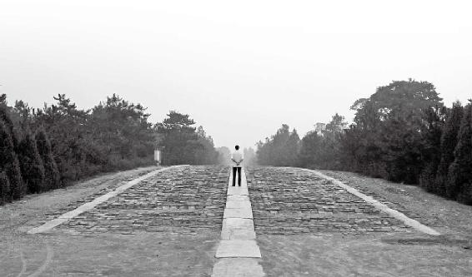

静极生慧，只有在极度安静无欲无求状态下，才能迸发出“慧”的灵感。

4.如何在20岁之前出口成章

“弱而能言”

梁冬：黄帝当年刚刚出生的时候就“生而神灵”，之后就“弱而能言”，什么叫“弱而能言”？

徐文兵：“弱而能言”里的这个“言”，不是随便胡说八道，也不是小孩子咿呀学语。我们做人，儒家讲应该立德、立言、立功，所谓三立。古人起名字，不是参照《道德经》就是四书五经。比如楚图南，图南就是鲲鹏。《庄子·逍遥游》第一篇说，北方有鲲，然后变成大鹏往南飞，是谓图南！

我们做人，儒家讲应该立德、立言、立功，所谓三立。

梁冬：那这个“弱而能言”到底是什么意思？

徐文兵：既然儒家把“立言”当成人生的一大任务，这个“言”就是能够出口成章，讲出一些非常经典的话来的意思。

梁冬：就是随口就能说出“三大纪律，八项注意”“打土豪，分田地”。

徐文兵：比那个要高。我们中医讲，古代很多书是不著文字而是口传心授的。这种口传心授出来的东西，都是现在《黄帝内经》中那些经典文字。“弱”，是说“弱冠”，指二十岁以前。也就是说黄帝在二十岁以前就已经能够出口成章，说出一些很经典的话来了，这叫“弱而能言”。

古代很多书是不著文字而是口传心授的。

5.天生再聪明也需拜师学艺

“幼而徇齐”

梁冬：“弱而能言”后面一句是“幼而徇齐”。

徐文兵：古人有一句话叫“循规蹈矩”，还有一句叫“见贤思齐”，什么意思？你光“生而神灵”还不够，还需要什么？拜师学艺，所以“幼而徇齐”是说黄帝自幼跟了很多的名师，得到了他们的灌顶、提携、言传身教、耳提面命，这是讲他求学的一个过程。《黄帝内经》始终贯穿着“黄帝问于岐伯曰”，这岐伯就是天师—天子的老师，是黄帝的一个重要领路人。

梁冬：也就是说黄帝年轻时受到了太多高人齐心协力的提拔和教育，当然，他本身这个胚子质量也高，是吧？

徐文兵：有根基，否则磨砖成不了镜。你“生而神灵”，也可能就有点儿聪明，或者是有点儿特殊本领，但如果你再得到名师名家的指点，就能上更高的台阶了。

你“生而神灵”，也可能就有点儿聪明，或者是有点儿特殊本领，但如果你再得到名师名家的指点，就能上更高的台阶了。

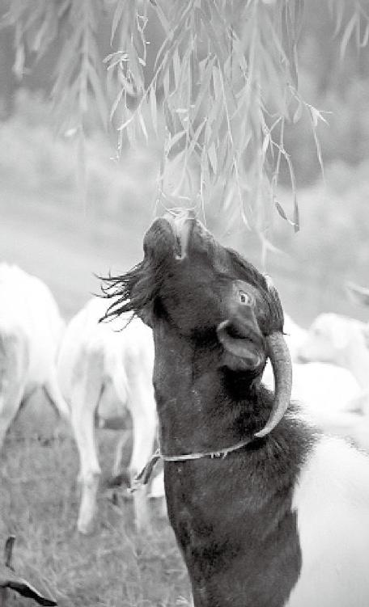

天生有点聪明底子，也需要找到好的老师，得到他们的指点，方能如虎添翼。

6.生命的强大在于“虚其心，实其腹”

“长而敦敏”

梁冬：接下来说“长而敦敏”。我特别喜欢这句话！我甚至想过，若是我以后有儿子，就叫“梁敦敏”，因为我觉着“敦敏”这两个字，实在是太优雅、太漂亮了。你想想看，如果有一个男孩子，长得憨憨厚厚的，但是内心又极其聪敏，那得多少人喜欢啊！

徐文兵：这个词是有大智慧的。但是一般人都不认识，什么叫“敦”？什么叫“敏”？

梁冬：我记得以前有一个人叫“夏侯惇”。

徐文兵：我们经常说一个词叫“胖墩”“门墩”，这个“敦”是指下盘特别稳的人。读《黄帝内经》的话，首先要懂得一些道家的功法，比如说站桩、静坐。道家站桩有一个基本的要求，叫“气沉丹田”“虚其心，实其腹”“离中虚，坎中满”。离是心，心火；坎是肾，就是我们讲的丹田那一块位置。而“站桩”是让人保持一个什么样的状态呢？下边很重，就像不倒翁似的，有深根。这时，丹田是实的，是充满的，而心胸是虚的—“虚其心”。

梁冬：应该是坎中满，离中虚，心中虚。

徐文兵：现在人肾是虚的，是坎中虚，把自己的肾精全流失掉了，搞得心火蒸腾得特别厉害、特别旺。所以真正养生的人是要“离中虚”，要保持虚心、实腹，肾精足。

现在人肾是虚的，是坎中虚，把自己的肾精全流失掉了，搞得心火蒸腾得特别厉害、特别旺。

“敦敏”是说心、肾的状态。“敦”是肾精很足，“敏”是指“心”虚时感觉就非常的敏锐。这种状态下容易出“慧”，这叫“长而敦敏”。

“敦”是肾精很足，“敏”是指“心”虚时感觉就非常的敏锐。这种状态下容易出“慧”。

梁冬：古人讲虚心，不仅仅是说我们平常要保持低调，还阐明虚心其实有很重要的物质基础、生理基础。

徐文兵：我始终认为，成佛也好、悟道也好、性高潮也好，都是有生理基础的。经络不通，生理基础不具备的话，那个状态就出不来。

成佛也好、悟道也好、性高潮也好，都是有生理基础的。

梁冬：从中医的角度讲，虚心是指什么？

徐文兵：中医讲的虚心，是指心不被蒙蔽。有种病态叫痰迷心窍。

梁冬：有些女同学总是批评她老公，叫作“猪油蒙了心”。

徐文兵：或者叫“精虫上脑”，这都是心不虚了。

梁冬：心不虚，它的物质基础是不是说心上真的蒙上了什么东西？心肌梗塞，就是不虚心吗？

徐文兵：对呀，那就是实住了。脑梗、脑萎缩、心肌梗塞，都是不虚心的表现。包括抑郁症，它不仅仅是有淤血，而且还寒心，心寒齿冷。心本身是火，却被冰冻了。

脑梗、脑萎缩、心肌梗塞，都是不虚心的表现。

梁冬：就是说，心的血气不足，温度不够。

徐文兵：除了温度不够、气血不足以外，还有邪气进来，所以这些人要自残自杀。

梁冬：邪气这个事情，可以足足讲上两天，咱们现在先不讲“邪”“正”这两个字。“长而敦敏”是说“虚其心，实其腹”。现代人是虚其腹、实其心，猪油蒙了心。所以我们常常看到一些人满脸的暗疮，那其实不是真正意义上的上火，用中医的话来说，是虚火上扬，实际上火都在上面，下面都没有了。所以好的中医治疗暗疮都不用寒凉的药，而是用热药，这是大智慧。

好的中医治疗暗疮都不用寒凉的药，而是用热药，这是大智慧。

徐文兵：你已经比很多中医高明多了。

梁冬：失敬失敬。“长而敦敏”太有意思了，两个字就讲出了从虚心到实腹，甚至猪油蒙心的内容。

7.越“天真”，越成功

“成而登天”

梁冬：最后一句话说的是黄帝“成而登天”。

徐文兵：“成而登天”讲的是：黄帝在统一天下以后，来到山上修行，后来天上下来一条龙，把他带到天宫去了。还有一帮跟他一起修炼的人攀龙附凤，扯着龙尾巴、龙鳞角也走了。

梁冬：这是一种比喻或是寓言吧？

徐文兵：这是道家修行的一个境界。《黄帝内经》也讲了，道家修炼有四个境界，叫“真、至、圣、贤”。我们经常说的圣人，好像高得不得了，在道家里其实排名第三，算不上什么。道家真正的最高境界叫真人。这种真人，能游行于天地之间，视听于八达之外。

道家真正的最高境界叫真人。这种真人，能游行于天地之间，视听于八达之外。

孔子是圣人，他的弟子叫七十二贤人。儒家的鼻祖孔子在道家看来，也只是一个圣人，是生活在世俗中的一位境界比较高的人。道家讲的真人是孙思邈—孙真人，还有那个丘处机—丘真人，北京白云观就是丘处机那会儿建起来的。

孔子是圣人，他的弟子叫七十二贤人。

梁冬：很多人对丘处机的理解是从《射雕英雄传》来的，但实际上真人在中国古代是一个非常高的境界。

徐文兵：黄帝修到了这个境界，叫“成而登天”，登天是到了真人的境界。

梁冬：我还以为成功人士就是当老板了，登天嘛，天子。

徐文兵：天子还是个人，修到真人就可以魂魄离体，游行于天地之间，在时空中穿梭。

梁冬：“昔在黄帝，生而神灵，弱而能言，幼而循齐，长而敦敏，成而登天”，24个字讲了黄帝的一生。相信朋友们从这24个字里面看到了一个事业成功人士的一辈子。以前的成功是你真正地明白了世界真理的成功，现代的成功境界低很多啊！充其量就是有一点钱而已，有一点合法的钱就算是成功人士。

以前的成功是你真正地明白了世界真理的成功，现代的成功境界低很多啊！充其量就是有一点钱而已，有一点合法的钱就算是成功人士。

徐文兵：对，每个人对成功的理解不一样。道家的成功叫返璞归真。它把那些苛罚自己、雕琢自己的东西都看得极为凶残，它以保存自己的纯真天性为追求目标。

实际上，《庄子》整本书都讲的是道家挤兑儒家的事情。孔子的学生看见一个老头抱着一桶水浇地，就问他：“你怎么不弄个水车呢？水车又省劲，效果又好。”结果人家说：“你是孔子的学生吧？”意思是说你动了这种机巧之心，就失去了纯朴天然的本性，耍的是小聪明。所以，道家反对这种“奇技淫巧”，反对花哨人为的东西。

道家的成功叫返璞归真。它把那些苛罚自己、雕琢自己的东西都看得极为凶残，它以保存自己的纯真天性为追求目标。

你看我们小时候学《劝学篇》，荀子是孔子孙子的学生，他讲的也是儒家的那一套。他讲什么呢？“假舟楫者，非能水也，而绝江河”，是说能划船的人善于利用船，学会这个技巧后，虽然不会游泳，却可以航行很远，这是儒家的思想。道家是说，你要是老想去利用这种机巧、物质的东西，而不去发挥自己的本性的话，虽然貌似得到了成功，其实是大失败。

道家是说，你要是老想去利用这种机巧、物质的东西，而不去发挥自己的本性的话，虽然貌似得到了成功，其实是大失败。

讲到养生，有一些人能活到一百岁，而且活得很好，而有些人却半百而衰，为什么？我妈妈是中医，她吃斋念佛有十多年了，她那天跟我说了一句话，“现在的人需要的不多，想要的多”。

梁冬：您妈妈不小心接触出到了一个很重要的东西。

徐文兵：不小心提出了一个很重要的问题。

梁冬：有一个很有名的营销学大师叫菲利普·克特勒，学营销、广告的人大多读过他的书，他说，大部分商品营销要做什么呢？就是要去把需求转换成欲求。比如现在，很多有手机的人不需要换新的。

徐文兵：煽动他们购买的欲望。

梁冬：对，本来大家不需要一部新手机，你忽悠他买，就是卖拐嘛。从这句话里你会发现，整个中国的传统文化和现代文明发展出来的逻辑体系，有极大的需要互相兼容的部分，说白了，就是有极大的矛盾部分。

徐文兵：所以，如果你想健康养生，就要识别出谁在煽你的情，谁让你欲火焚身。很多人在大病快死，或者锒铛入狱的时候，才知道自己追求的东西是那么奇怪、那么不切实际，才终于明白自己当时热血沸腾地追求那些东西，其实是一种病态。

很多人在大病快死，或者锒铛入狱的时候，才知道自己追求的东西是那么奇怪，那么不切实际，才终于明白自己当时热血沸腾地追求那些东西，其实是一种病态。

梁冬：我在十年前采访过当时红遍两岸三地的四个广告人，当时我问了一个问题，“作为一个广告人，你们忽悠人家买了那么多不需要的东西，不会忏悔吗？”这四位都差不多三四十岁，是伟大的广告界老兵，他们竟然异口同声地告诉我：“会！”事实上他们觉得这辈子做的最错误的事就是制造了太多没有必要的欲望，纯粹是因为客户需要做的。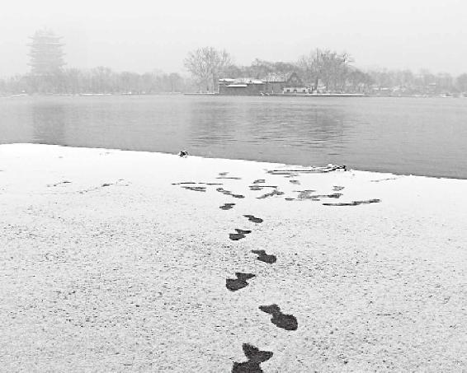

很多人都会在一切来不及的时候，才明白曾经的追求是多么的无意义。走得太远，忘了当初如何出发。

8.年过百岁依然可以手脚灵活

“春秋皆度百岁，而动作不衰”

梁冬：接下来是“乃问于天师曰，余闻上古之人，春秋皆度百岁而动作不衰”。什么叫做“动作不衰”？

徐文兵：这是离我们约四千五百年的黄帝在问他的老师上古之人度百岁而“动作不衰”的原因。其实，这个“上古”就是我们现在说的三黄五帝时期的开始—伏羲、女娲的时代。

梁冬：六七千年前？

徐文兵：不止，比这还早。按南怀瑾先生的解释，中国的文化从盘古开天地开始，那是很久远的。我们现在都学西方的历史，知道考古必须拿出实证来。所以他说这个“上古”就是我们道家理想的最自然纯朴的生活状态时间段，那种状态是什么呢？你想想，人能够在地球上生存靠的是什么？我们既没有虎豹的爪牙之利，也没有兔子、羊、鹿的奔跑之快。

“上古”就是我们道家理想的最自然纯朴的生活状态时间段。

梁冬：更没有蟑螂的繁殖能力。

徐文兵：人靠什么能生存下来？凭什么你就成了万物之灵？在发明武器弓箭弹药之前，人靠什么生存？

梁冬：这问题问得太深了，您直接说吧。

徐文兵：靠的就是 “生而神灵”，人本来有一种与天地沟通的本领，有一种对将来灾害的预知能力，这是通神的。人得天地之全气，所以通神通灵，动物草木得天地之偏气，因而它们部分通灵。在母系社会女性领导天下的时候，人是靠体力干活的，是不是？那时需要狩猎、耕种，按理说应该选一个膀大腰圆，肌肉发达的男人当头啊，为什么选一个女人呢？

人本来有一种与天地沟通的本领，有一种对将来灾害的预知能力，这是通神的。

因为领导这个氏族部落的人，应该是一个能与天地沟通的人。比如说，汶川要地震了，这个女巫就说：“咱们走吧，离开这儿！”她有这种能力，而其他的动物没有。

黄帝都已经“生而神灵”了，但在一些问题上还怀着无比钦敬的心情问他的老师岐伯。岐伯，我考证他应该是现在巫山西陵峡一带一个部落的大巫师。而黄帝后来娶了嫘祖， 四川人，就是养蚕的那个鼻祖，他们的部落通婚合并以后，黄帝就把大巫师岐伯请到中原做了他的老师。我们可以到巫峡去看看，那儿还有古代的观星台。为什么叫巫山、巫峡？因为那儿是古代大巫聚集的地方。

为什么叫巫山、巫峡？因为那儿是古代大巫聚集的地方。

他对他的天师说：“余闻上古之人，春秋皆度百岁，而动作不衰。”也就是说，上古那个年代，人活到一百岁了动作还没有衰退，这是什么原因呢？这里，我先讲一下“动”和“作”的意思。“动”的繁体字“動”：左边是一个重力的“重”，右边是一个“发力”的“力”，其实和我们的脚后跟有关系，我们管脚后跟叫“踵”。

梁冬：摩肩接踵。

徐文兵：道家叫“踵息”，脚后跟还会呼吸。所谓“动”是指脚后跟发力。所谓“作”，一个单立人加一个“乍”，意为动手，人的五指乍开。

所谓“动”是指脚后跟发力。所谓“作”，一个单立人加一个“乍”，意为动手，人的五指乍开。

梁冬：那“动手动脚”的意思是什么？

徐文兵：动手叫“作”，动脚叫“动”，合起来叫“动作”。

有一句话叫“人老先老腿”。为什么？就是人气血不够了，但为了心脑脏腑的需要，就首先牺牲它的末梢，因而腿脚就开始不灵便了，手也不灵巧了。可是上古之人活到一百岁，腿脚、手没有一点儿衰弱的迹象，这就叫“动作不衰”。

人气血不够了，但为了心脑脏腑的需要，就首先牺牲它的末梢，因而腿脚就开始不灵便了，手也不灵巧了。

梁冬：你看很多身体不好的人，比如说糖尿病人，他们可能最开始受伤的是脚。

徐文兵：蜥蜴遇到危险的时候，尾巴“啪”一下断了。气血不足的人，需要保全自己的时候，就得先牺牲自己的肢体。

气血不足的人，需要保全自己的时候，就得先牺牲自己的肢体。

梁冬：现代西方人在健身房里健身其实很蠢，他们都是锻炼四肢，不锻炼内脏的。

现代西方人在健身房里健身其实很蠢，他们都是锻炼四肢，不锻炼内脏的。

徐文兵：他们在健体，美其名曰“健身”。

梁冬：体和身又不一样？

徐文兵：不一样，身是身躯躯干，体是四肢。所以“动作不衰”指的是他们的手和腿脚都很灵便，其原因在于他的身躯是健康、气血充足的。

梁冬：黄帝还说：“今时之人，年半百而动作皆衰者，时世异耶？人将失之耶？”

徐文兵：这句话意思是说，他那个年代的人，年半百，动作皆衰，走不动路，迈不开腿了，手也捏不了精细的东西，这是时代变化造成的呢，还是人失之耶？失之的是什么？是道，是指人违背了自然变化的规律，还是人没有掌握自然变化的规律呢？这是黄帝的问题。显然他已经知道，肯定是人违背了规律的原因。

梁冬：咱们小时候，学语文修辞都讲究提问、设问、反问，这是典型的设问句，诱供。

徐文兵：黄帝其实是希望老师岐伯能详细地给他讲解一下，虽然他自己已经意识到，肯定是人做的不对劲了。

9.方向错了，再努力也白搭

梁冬：根据黄帝的提问，岐伯就回答说，“上古之人，其知道者，法于阴阳，和于术数。”这个“知”和“道”，是动宾词组，不仅是说“I know”，而是“I know what it is”。

徐文兵：I know the way。所谓道，简单地说它就是自然变化的规律。而我们得顺着它走，因为自然界变化的规律是不以我们的意志为转移的。可是，我们现在人都是一拍脑门按照自己的臆想妄想去做，这想象恰恰是逆天道行的。所以，上古那些遵循天地自然变化规律的人，首先他得知“道”。第二，知“道”后他怎么去做呢？“法于阴阳，和于术数”。

所谓道，简单地说它就是自然变化的规律。而我们得顺着它走，因为自然界变化的规律是不以我们的意志为转移的。

梁冬：“法”，为什么是三点水一个去呢？

徐文兵：从道家传承来讲，我们强调四个字，道、法、术、器。道是天道，法是人定的，主要看你怎么跟着天道去做。世间有善法，有恶法，你违背天道的那个法就是恶法。术是技术层面上的操作，器是指有形的物质或者工具。工欲善其事，必先利其器。比如说，我们要去广州，开车去，你开奥迪，我开奥拓。这是什么层面上的的差别？道、法、术、器？

道是天道，法是人定的，主要看你怎么跟着天道去做。世间有善法，有恶法，你违背天道的那个法就是恶法。

梁冬：属于器的差别。

徐文兵：梁冬开奥迪，徐文兵开奥拓，谁先到广州？

术是技术层面上的操作，器是指有形的物质或者工具。

梁冬：那应该是奥迪吧？

徐文兵：不一定。

梁冬：对，得看方向。

徐文兵：就好像咱们当年跟日本鬼子、国民党打仗一样。人家全副美械，我们小米加步枪，谁赢？不在器上，有比器更重要的事情，也就是第二层次—术。你开奥迪，但你是个新手，驾驶技术极次；我开奥拓，可我是老司机，我不往沟里开，谁先到？

梁冬：奥拓。

徐文兵：对，奥拓可能就先到了。但是问题又来了，假如梁冬开个奥迪，驾驶技术比我好，我开的是奥拓，驾驶技术很烂，谁先到？

梁冬：那肯定是我了。

徐文兵：还不一定。这就是第三个层面—法，就是你取的方法。比如说，我们开的车本来就是用来走路的，你非要在水上走。或者你开着很好的车，驾驶技术也很好，但走的是国道、二级公路，而我走的是高速公路，我们所取的法也不同，那谁先到？话又说回来了，你开着奥迪，驾驶技术也很好，还上着高速公路，你一定先到吗？

梁冬：那也不一定，这次我学精了。

徐文兵：最后一个更重要的问题，最关键的是“道”。知道有个成语叫“南辕北辙”吗？你老人家开的是奥迪，驾驶技术也好，走的又是高速公路，可是你往莫斯科那个方向开了，咱俩谁先到广州？我开个奥拓，技术烂，走的是羊肠小道，可是我的方向是对的。那答案就很明显了。我们现在人关注的都是些物质技术条件上的事情，没人关心道，没人关心那个大方向。

我们现在人关注的都是些物质技术条件上的事情，没人关心道，没人关心那个大方向。

梁冬：这就是为什么巴菲特炒股能够赚到钱的原因，他从来不看技术层面。

徐文兵：这就是中医养生为什么好的原因，它可能技术含量很低，高精科技层次不高，但是它方向是对的。我们现在很多人开着奔驰往沟里走，技术越高，结果离健康的方向越远。所以，我看到很多人朝着错误的方向孜孜以求，心里面觉得很遗憾。

中医可能技术含量很低，高精科技层次不高，但是它方向是对的。

梁冬：没事偷着乐。

徐文兵：我干嘛乐，我要是乐就是一种病态。我不过对此产生了一种悲悯之心。

10.“男怕入错行，女怕嫁错郎”

“法于阴阳，和于术数”

徐文兵：当我们说“道”很玄很虚空的时候，岐伯老师就说了，你可以取法阴阳。阴阳的变化是看得见的。什么叫阴阳？简单来讲，昼夜就是阴阳，白天是阳，晚上是阴。男女是阴阳，四季是阴阳。

梁冬：头尾是阴阳。

徐文兵：如果你想法于阴阳，却不知道怎么做的话，你可以跟着老天给你的这些明示的现象去做，日出而作，日落而息，对不对？我们现在是怎么做的呢？逆于阴阳，白天睡觉，晚上工作。

如果你想法于阴阳，却不知道怎么做的话，你可以跟着老天给你的这些明示的现象去做，日出而作，日落而息。

梁冬：而且，现在很多人晚上去洗桑拿，按道理说，晚上应该收敛，因为你所有的神经细胞、气血都是收敛的。

徐文兵：晚上打游戏、泡吧。

梁冬：这都是不法于阴阳的做法，都是属于绝对的不法分子。

徐文兵：对待四季我们也要“法于阴阳”。《黄帝内经》第二章讲“四气调神大论”，讲到春生、夏长、秋收、冬藏，就是告诉人应该怎样顺着天地四季的变化去调养自己的身体。到冬天我们本来应该收敛闭藏，但好多人却喜欢冬泳，说是与天斗、与地斗。

梁冬：但是据我所知，好多搞冬泳的人还活得挺长的。

徐文兵：你这是光看贼吃饭，不看贼挨打；光看贪官的耀武扬威、荣华富贵，没看他背后受的那些罪。你知道有多少人因为冬泳死掉吗？你知道有多少人学冬泳以后病得很惨吗？这些人都不敢上电视对着镜头说“我多年不感冒了”，他们都是被违反自然规律的行为伤害了。

很多人都是光看贼吃饭，不看贼挨打；光看贪官的耀武扬威、荣华富贵，没看他背后受的那些罪。

梁冬：作为一位医生，您在这些方面很有权威性，毕竟您看过不少这样的病人。

徐文兵：冬天也有常青的树—松柏，你要搞清楚自己是不是松柏后，再决定是否去冬泳。如果不是松柏，你还是好好地披着棉猴儿悠着点。其实，这些“法于阴阳”说起来很玄，但确实很简单。我们经常说“祝你好运”，你顺应天地运势的变化走，当然就能交好运，你非跟它戗着来就要倒霉，就要走背运。

我们经常说“祝你好运”，你顺应天地运势的变化走，当然就能交好运，你非跟它戗着来就要倒霉，就要走背运。

梁冬：就像现在的股市，明明大势在跌，有的人总想抄底，老觉得自己能抄上，结果全被套牢！以为3000点是底了吧，抄一下，2500点才是底了吧！无穷无尽！

徐文兵：最高境界是不炒股。你这么抄与不抄都是在做错事。

最高境界是不炒股。

梁冬：今天我成功拒绝了一个让我去开户的朋友。他告诉我现在底已经很低了，不可能再低了，国家要救市了。你看美国救市，越救越不灵，之前7000亿的时候反应很强烈，等到8000亿的救市方案出台的时候，市场反而没感觉了。所以说古代的人，是很聪明的人，“其知道者，法于阴阳，和于术数”。

徐文兵：术，是一种预测未来的本事，通过打卦、计算，去预测一些适合或不适合做的事情。比如说，中医把数字分为阴阳，奇数为阳，偶数为阴。

术，是一种预测未来的本事，通过打卦、计算，去预测一些适合或不适合做的事情。

另外，你把这个一个点、三个点、五个点摆开以后，它是一个锐角。三是进攻性的方阵，若是把四或者八摆那儿，四平八稳，是防御型的。所以这就分成阴阳。天地变化的阴阳你是可见的，这些数字变化的阴阳却不可见。你要是阳气特别旺，就选个阴数，这叫和。阳气不足呢，就选个阳数，这叫“和于术数”。

梁冬：如果我最近阳气不足了，我就选一个1391391391的手机号码。

徐文兵：你看现在不少人都爱选8，广东人说“8”是“发”，我告诉你，8是个很阴的数，一般人镇不住，你看“八”的繁体字怎么写？

梁冬：捌，一个“扌”，一个“别”。

徐文兵：分手，拜拜。所以八是个分手数，很多人选了很多的八，结果妻离子散，原因就在于选的数不对。

八是个分手数，很多人选了很多的八，结果妻离子散，原因就在于选的数不对。

包括“九”，它是阳气极旺的一个数，古代只有皇帝能用，一般人不能用。

“和于术数”是什么意思？就是你通过这种计算把万物归为阴阳之后，去调和它。如果自己的气势镇不住，有些数字你就要慎选。所以，我建议，普通人选3、4、5就挺好，那些极阴极阳的数都不要选。如果你具有雄才大略，能做大事，你就去选这些数。

如果自己的气势镇不住，有些数字你就要慎选。

梁冬：赶明儿选一个手机号，133……联通。

普通人选3、4、5就挺好，那些极阴极阳的数都不要选。

徐文兵：3、4、5适合普通百姓，可是很多人就讨厌这个4。

梁冬：4是一个什么样的数字？

徐文兵：四平八稳，4是一个坚定的防御数，比较稳。另外，这个“术”，古代是指职业，意味着你选择什么样的职业谋生。孟子说过一句话叫“术不可不慎”，就是说，选择职业一定要慎重。为什么呢？因为职业对一个人身心健康的影响特别大。

梁冬：我爸就说过“男怕入错行，女怕嫁错郎”。

选择职业一定要慎重。因为职业对一个人身心健康的影响特别大。

徐文兵：我们在中学学过方苞的《狱中杂记》，他写那个狱吏的黑暗，对人性的摧残，最后他想起孟子说的这句话来。其实，孟子这句话的原意是这么说的，他说“矢人唯恐不伤人，函人唯恐伤人”。

就是说，做弓箭的人，他整天想着要把箭头磨得特别尖，生怕这个箭做得不好，不能把人杀死，所以他整天想的都是害人；可是那个做盾牌、盔甲的人，整天就想怎么把盔甲做得特别厚，把人保护得特别好，这种职业就给他造就出一种慈爱关爱之心。所以，你选择不同的职业，结果也完全不一样。

梁冬：人性都不一样了。

徐文兵：后来他讲“巫匠亦然”。“巫”指医生，他们生怕自己技术不好，不能把人抢救过来；可那些做棺材的“匠”呢，却整天盼着，怎么还不死人？多死几个人我多卖些棺材。所以你看，一个发的是慈悲心，一个是发的什么？恶毒之心。

古代人分职业不像我们现在，谁挣得多，谁就红。是看谁做的职业契合人心，说的话、做的事不违心，这个职业就最高级。

这种“术”对人的身心、人的本性影响太大了，所以我们要“和于术数”，慎重地选择职业。古代为什么把人的职业分成九流？上九流、中九流、下九流。他分职业不像我们现在，谁挣得多，谁就红。他是怎么分的呢？是看谁做的职业契合人心，说的话、做的事不违心，这个职业就最高级。一定要根据自己的本性去选择职业，否则的话，你会活得很惨。

一定要根据自己的本性去选择职业，否则的话，你会活得很惨。

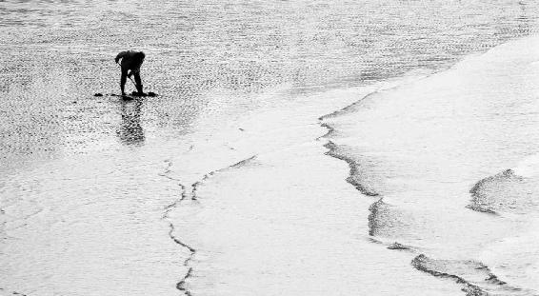

你每天都要做的事情，直接影响到你的身心健康。充满慈爱的工作，会滋润你的心田；戾气十足的工作，只会让你的身心都逐渐干涸。

第二章:现在的人需要的不多，想要的却很多

现在的人吧，需要的不多，想要的多。

你有妄想不可怕，可怕的是你把这种妄想当成了注定，把不正常当成了正常。

任何东西没有好与不好，过则为灾，一过那个量，超过了你的消化能力，就会造成灾难。

“醉以入房”后面其实蕴含着深刻的道理。如果你觉得这一次比较愉快的话，下一次就会以更大的不愉快来作为代价。这是一种典型的透支！

经文：

食饮有节，起居有常，不妄作劳，故能形与神俱，而尽终其天年，度百岁乃去。今时之人不然也，以酒为浆，以妄为常，醉以入房，以欲竭其精，以耗散其真，不知持满，不时御神，务快其心，逆于生乐，起居无节，故半百而衰也。

1.别把“道”和“理”混为一谈

梁冬：前面我们讲了“上古天真论”的前三四十个字，讲了很多。其中每个字里面所蕴含的道理都太深刻了。徐老师，这个道和理是不是两个概念？

徐文兵：“道”是看不见摸不着，说不清道不明的东西，是需要你用心去悟的，而“理”是看得见的。“理”，它其实是个玉字边儿，古代雕琢玉石的时候，要顺着玉石的纹路，这个纹路就是理。顺着这个纹路治玉就比较省力。“所以“道”和“理”是不一样的。

“道”是看不见摸不着，说不清道不明的东西，是需要你用心去悟的，而“理”是看得见的。

梁冬：以前说“玉不琢不成器”，引申为对人才的打磨—你不光要打磨他，还得顺着他的心性打磨。

对人才你不光要打磨他，还得顺着他的心性打磨。

徐文兵：对，打磨他是人为，而他本身所具备的那个纹路是浑然天成的。你顺着他本来的纹路方向去打磨，就能制出一块好玉来；否则就可能把这块天然的美物给毁掉。

梁冬：暴殄天物。

2.干啥事都要“和于术数”

梁冬：前面我们已经讲过“和于术数”，这里我们再补充一些内容。徐老师，这句话中特别提到的“术数”中的“术”和“数”是否一样？

徐文兵：当然不一样，这个“木”字加一点写成的“术”是简体字。繁体字是“術”。它泛指的是谋生的技术或者职业。

所谓“术不可不慎”，就是说人选择职业一定要谨慎。中国古代的择业标准是：选择这个职业不光是为了糊口，还要有益于我们的身心健康。如果你选择的职业对身心有伤害的话，那宁可不要做。

中国古代的择业标准是：选择这个职业不光是为了糊口，还要有益于我们的身心健康。

梁冬：这话让我很有感触，其实很多人对工作都充满了焦虑。

徐文兵：岂止是焦虑！有些人简直是充满了仇恨、恐惧、愤怒，所有不好的情绪都是这个工作给他带来的。最后还可能做了一辈子，带着一身的伤病半途而废。

梁冬：还没来得及一辈子工作。

徐文兵：所以孟子说“术不可不慎”，就是教我们一定要选择那些让你发自内心喜爱，能关爱自己、关爱他人的工作，而不是去当什么弓箭制作手，整天就想着怎么把人弄死，以此为乐。另外，你要选择身心统一的工作，像内心不高兴可又表达不出来，强撑着去做的工作，对你同样也是一种伤害。

我们一定要选择那些让你发自内心喜爱，能关爱自己、关爱他人的工作，而不是去当什么弓箭制作手，整天就想着怎么把人弄死，以此为乐。

你要选择身心统一的工作，像内心不高兴可又表达不出来，强撑着去做的工作，对你同样也是一种伤害。

梁冬：什么工作是你内心觉得很喜欢但又说不出来的呢？

徐文兵：就是说你心里本来对这件事很高兴，但是你要装，比如说我看见有个人摔倒了，特想笑，但我又觉得，不能笑啊，这样不礼貌或者不道德。

梁冬：那到底是应该笑还是不应该笑呢？

徐文兵：从本性来讲，你应该笑。

梁冬：是想笑就笑吗？

徐文兵：不是，当你见人有所失若己有所得，见人有所不幸自己觉得很快乐的时候，说明你处于一种阴性负面的状态。你体内有阴寒、仇恨的东西需要流露和表达，正好有一个机会，你就把它表达了出来。也就是说你的身体不正常的时候，你需要有一个表达的方式。

当你见人有所失若己有所得，见人有所不幸自己觉得很快乐的时候，说明你处于一种阴性负面的状态。你体内有阴寒、仇恨的东西需要流露和表达⋯⋯

梁冬：不应该压抑。

徐文兵：对，就跟齐达内一样。他被人用很恶毒的话骂了，骂的是他姐姐、他妈妈，怎么办？齐达内选择一头将他撞倒，拿一红牌儿下去了。

在身心方面，他没有受到任何损害，他以牙还牙，报仇了，自己心里不憋屈。但是从结果来看，他受到了惩罚，挨了个红牌儿，法国也把世界杯奖牌给丢了。不过，如果他憋着这口恶气继续踢球，可能最后赢了比赛，也跟大家一块儿在那儿欢呼，但心里面还是会难受，因为那口恶气儿一直没吐出来。

所以选择什么关键在于自己怎么想，也要看时间、地点和场合。这就说到了职业的选择，古人说，如果做跟自己内心相矛盾、抵触的职业，这职业就是最下贱的，最不建议人选择。

古人说，如果做跟自己内心相矛盾、抵触的职业，这职业就是最下贱的，最不建议人选择。

梁冬：中国古代人们是怎么选择职业的呢？

徐文兵：古代把优伶、娼妓放在下九流，认为那是最低等的职业，它不是以人的收入多少来衡定的。

梁冬：咱们要强调一下，这个是中国古代的标准。

徐文兵：这也说明一个问题，现在的一些演艺界明星，我们应该注意他们心理的保健。我看过很多可歌可泣的事迹，比如一个演员的父亲去世了，可他今天晚上还有演出，于是就先回家给父亲磕个头，然后强作欢颜继续给大家做表演。

对现在的一些演艺界明星，我们应该注意他们心理的保健。

从职业道德的角度来讲，这种行为非常好，这人也应该受人尊敬；但从医学角度来讲，他内心很痛苦，但还要装作一副很高兴的样子，这对他本身就是一种很大的伤害，时间长了就会有病。

很多喜剧演员，他们给大家带来了不少欢乐，但他本人却是一个严重的抑郁症患者。这样的案例古今中外都有，比如外国的憨豆先生和跳楼自杀的张国荣，他们都是给大家带来很多欢乐笑声的演员，但自己却患有严重的心理疾病。

梁冬：所以说，如果一个演员不知道身心冲突会给自己带来莫大的伤害是不幸的；如果他知道了仍然这样做，那我们除了表示尊敬之外，还要做些别的事情来帮助他们。

如果一个演员不知道身心冲突会给自己带来莫大的伤害是不幸的；如果他知道了仍然这样做，那我们除了表示尊敬之外，还要做些别的事情来帮助他们。

徐文兵：一定要给他们关爱，帮助他们去调整心理。我听说很多很优秀的演员在入戏以后很长时间出不来，陷在近乎魔怔、疯癫的状态。比如说拍汉武大帝的时候，焦晃先生就进入那样的状态好长时间出不来。

梁冬：演林黛玉的陈晓旭也是很典型的，我估计她后来一辈子都没走出来。

徐文兵：但是有些人认为她追求的东西是一种成功，她也认为是一种成功，所以死了也无所谓。但道家的观点是什么？生命是最宝贵的、不可替代的，没有什么比生命更重要。如果你觉得我演了林黛玉，就得把林黛玉的那种状态给表达出来，最后延伸到自己生活中，然后不惜牺牲自己的生命，那我也没办法，那是你价值观的问题。

生命是最宝贵的、不可替代的，没有什么比生命更重要。

梁冬：徐老师，每次跟您聊天我都觉得特别有意思。能够用八分钟说一个字。让我们重新发现这些天天在用、如此熟悉的字，居然蕴含了那么多我们所不知道的东西，让我们觉得自己如此的无知。所以人的谦卑就产生了。

徐文兵：我经常说现在中国人有一大通病，叫认字不识字。这字认得吗？认得。啥意思？不知道。

现在中国人有一大通病，叫认字不识字。

梁冬：我们说古代的人，由于“和于术数”，所以就活得比较长。前面那个“术”，是说他不做拧巴自己的事儿，我适合做就去做了，不像现在的人，为了供房子什么的，有些时候被迫选择了一个自己不是很喜欢的工作，扭曲了自己。那“和于术数”里还有一个“数”，就是算数的“数”，数学的“数”，怎么解？

徐文兵： “和于术数”前面有一句话叫“法于阴阳”，阴阳我们讲了，是看得见的。四季的变化是阴阳，昼夜的变化也是阴阳，日出而作，日落而息，春生夏长，秋收冬藏，这都是顺应阴阳。

四季的变化是阴阳，昼夜的变化也是阴阳。

但有些看不见、摸不着的，或者是你没法想象的呢。古人就告诉你了，数字里面也有阴阳，你也要去顺它，一三五七九，奇数是阳；二四六八零，偶数为阴。这样的话，你选择合适的日子、时辰、自己的吉祥数字，都可以调整阴阳。

数字里面也有阴阳，一三五七九，奇数是阳；二四六八零，偶数为阴。

梁冬：这是古代的观点，现在你怎么看？

徐文兵：我们觉得以前的人太自大了，以为按自己的意志去努力做事就能成，其实左右一件事情成功的因素有很多，看不见摸不着的因素也有，与其那样，宁可信其有， 不可信其无。

其实左右一件事情成功的因素有很多，看不见摸不着的因素也有，与其那样，宁可信其有， 不可信其无。

梁冬：比如说我是一个阳人，就是阴阳的“阳”。我阳气比较足，那我应该选择阳的数字来顺应自己呢，还是选择一个阴的数字来补贴自己呢？

徐文兵：那也要分你要干什么。如果天亮了，你要出去，去拼搏，去工作，去奋斗，那就应该选择阳的数字，火上要浇点儿油，助推。但到晚上，该休息了，该闭藏的时候，或者是外边环境不好，风刀霜剑严相逼，我准备收敛一下，那就要选阴的数字。选择阴阳，取决于你要干什么。

梁冬：所以工作手机应该是1391391391。

徐文兵：对，要奇数。休息手机则另说。

梁冬：休息手机13000000000。

徐文兵：就是关机，不在服务区。

3.物无美恶，过则为灾

“食饮有节”

梁冬：接下来我们讲“食饮有节”。许多古代的人之所以长寿，还有一个原因就是“食饮有节”。“食”就是食物，“饮”就是饮料。这句话的意思是说吃饭喝水，都得有节。

这个“节”是节制的意思？还是节奏的意思？

徐文兵：人碰到好吃、好喝的东西，会有发自本能的一种天然属性，他想要不停地吃、不停地喝。

梁冬：多吃、多占、多拿。

徐文兵：不停地吃喝，这是生物的本能，这是自然的东西。可能有人要说，你们不是要求顺应自然吗？就让我们吃呗！但你这种吃法很可能成为我们所说的纵欲，就是放纵你的欲望，就好像男人见了美女一样，发自本能地想要，而且想多要。

欲如果不加控制的话，那喝的得喝死，吃的得撑死。所以道家有一个理论，叫取中，不提倡纵欲，也不提倡压抑、禁欲，在禁欲和纵欲之间选了个中，叫节欲。

这种欲如果不加控制的话，那喝的得喝死，吃的得撑死。所以道家有一个理论，叫取中，不提倡纵欲，也不提倡压抑、禁欲，在禁欲和纵欲之间选了个中，叫节欲。

这个节是什么？有节制或者有节奏。甚至吃饭喝水都要讲究节制和节奏。

吃饭喝水都要讲究节制和节奏。

梁冬：这个可以量化吗？

徐文兵：没法儿量化，就是根据个人的身体情况不同来选择。比如说喝水，现在有一些人提倡每天要多喝水，电视广播上也常常说，人一病就要多喝水。感冒了，多喝水。这样喝水，可能给人造成很大伤害。

任何东西多了、过了都要出问题，所以道家有种理论，叫物无美恶，过则为灾。任何东西没有好与不好，一旦过了那个量，超过了你的消化能力以后，就会造成灾难。

任何东西没有好与不好，一旦过了那个量，超过了你的消化能力以后，就会造成灾难。

梁冬：那一个人一般喝多少水就过了？

徐文兵：关于这点，你的身体比你的意识更清楚。我们现在都说，你渴了再喝水就迟了。我说不对，只有病人才会那样，而健康的人知道他什么时候该喝，什么时候该吃。

说到食饮有节，我们要强调几个问题：一，是不是要按时吃饭？二，是不是要多喝水？

按时吃饭，针对的是健康人。健康人的生物钟和天地是同步的，所以他会在早晨七点到九点—胃经当令的时候，觉得饿，觉得饥，此时正好吃早餐。

饥和饿也不一样，饥是胃肠空了，饿是内心的一种感觉，想吃东西了。到了中午，也就是心经当令的时候，我们会觉得饥饿，要吃午饭；到了晚上七点到九点，心包经当令的时候，我们还会觉得饿。这说的是健康人，所以健康人会按点儿吃饭。

饥和饿也不一样，饥是胃肠空了，饿是内心的一种感觉，想吃东西了。

那么亚健康或者不健康的人会出现什么问题呢？很多人都说，不吃早饭有害健康，要得胆结石，等等，却没人想到是不是要问问那个人，早晨七点到九点的时候，你饥不饥？饿不饿？很多人头天晚上吃撑了或者睡晚了，第二天早晨起来胃还是涨的，而且一刷牙就忍不住要干呕、干哕，而这会儿如果再吃早餐，吃鸡蛋、牛奶或其他阴寒难消化的东西，就等于吃毒药。

所以，食饮有节的意思是：要顺应天地、生物钟的变化。而顺应生物钟的变化，就要观察自己的饥饿程度。要知道，人比动物优秀的一个主要原因就是不走极端，不会吃饭吃得快撑到嗓子眼儿。

人比动物优秀的一个主要原因就是不走极端，不会吃饭吃得快撑到嗓子眼儿。

人们常说吃饭要七八分饱，为什么只要七八分饱？因为胃是有弹性的，年轻的时候胃弹性好，塞多少东西都能很快消化掉。岁数大了后，胃气弱了或者弹性减轻了，你一下子塞进那么多东西，它就不蠕动了。这时候人就会出现什么？吃完东西不消化，北京话叫“硌硬”，就是心口窝那儿像堵了个东西，下不去，古人又形容叫“块垒”。

梁冬：用他人杯中酒浇自己心中块垒。

徐文兵：对呀，喝酒或者吃一些辣饭，能暂时让自己感觉好一点，因为辣能促进消化，但这都是暂时的。

懂得养生的上古之人对吃饭和喝水都是有节奏有控制的。不像现在的很多人，吃饭狼吞虎咽，嘴里还嚼着呢，筷子已经杵到盘子里了。

梁冬：眼睛还看着别人锅里的。

徐文兵：这些人都是欲望比较强，心火比较旺的人，吃饭也快。

梁冬：这种人通常会得什么病？

徐文兵：这些人都属于躁动不宁、心火旺、欲望过剩这种类型，严重的甚至会欲火焚身。

有些人就属于躁动不宁、心火旺、欲望过剩这种类型，严重的甚至会欲火焚身。

另外，关于饮水这个问题，古人主张不渴不喝。

关于饮水这个问题，古人主张不渴不喝。

梁冬：现在的观点可不是这样的。

徐文兵：现在提倡不渴也要灌水，而且每天要灌八杯水。

梁冬：杯子还不一样呢。

徐文兵：对，而且灌得这个人是一肚子水，一摸肚子，“咣”“咣”全是水的声音。有的人还不停地小便，还说我排毒呢。其实这么喝是要伤肾的，严重的就会导致憋不住尿，甚至肾虚。我的一些病人一咳嗽，尿就出来了，就这样了还不停地灌水。还有人长一脸水癍，都是水喝多了的原因。

水是阴寒的东西，喝多了就会坏事儿。我小时候在农村看那些牲口，干一天活，出了一身汗，农民怎么让它喝水的呢？首先，饮牲口的水都是从井里打上来的，特别凉。打上来之后，不直接让马喝，而是在水槽上面撒一层草料，这样草就浮在水面上。马的鼻子跟嘴是长一块儿的，它一喝水，草就呛在鼻孔，这样它喝一口水就得抬头打一个响鼻儿，把草喷出去，这样就能强制它饮水有节，不得病。

水是阴寒的东西，喝多了就会坏事儿。

如果不撒草，那牲口也得跟人一样，渴了就一口气猛灌水，第二天准生病，出现这种情况，老百姓叫“炸了肺了”。一热加这么一冷，牲口会都受不了。连牲口都受不了的事儿，现在的人却天天干。

梁冬：现在不少人一打完球，立刻就喝冰镇饮料，尤其是年轻人，广告里也是这么描述的。你说，连农民都明白的东西，咱们的广告人却不明白。

徐文兵：现在很多人包括孩子都得过敏性鼻炎、过敏性哮喘，其实就是食饮不节造成的。

现在很多人包括孩子都得过敏性鼻炎、过敏性哮喘，这其实就是食饮不节造成的。

《黄帝内经》里有一句话叫“形寒饮冷则伤肺”，是说你身体本来已经受凉了，还老喝冷饮，让胃再将冷饮加温到36.5℃，这就需要耗费你的能量。装了一肚子冷饮，另外，以前人身上疼，弄个热水袋捂一捂就能减轻，你现在装了一肚子冷饮，那就是个冷水袋，而且在里面冰镇，这个肺绝对受不了，心和肺都受不了。我觉得很多病都是由于喝水这样不经意的小事导致的，而且这些病可能要伴随终身。不少中国人到美国呆了2〜3年就患上了花粉症，为什么？原因就在于他们跟美国人一样喝冰水，喝着喝着，就把胃的正常功能彻底破坏了。

不少中国人到美国呆了2〜3年就患上了花粉症，为什么？原因就在于他们跟美国人一样喝冰水，喝着喝着，就把胃的正常功能彻底破坏了。

梁冬：为什么美国人喝那么多凉水没事儿呢？

徐文兵：好多美国人会得很多奇怪的病，你看美国的胖子都奇胖，是吧？你到美国的餐馆，往那儿一坐，那个waiter上来第一件事儿就是“啪”地在你面前放一大杯冰水，为什么？

梁冬：他们喜欢喝呗，还是？

徐文兵：嘿嘿，这是美国人的一种商业策略，你在吃饭之前喝杯冰水，有什么感觉？冰冰凉，透心凉，是吧？很爽。你看运动员受伤后怎么办？拿冰敷。冰敷以后什么感觉？没感觉，什么疼啊、痛啊、胀啊，全没感觉。所以你在吃饭前来杯冰水，吃饭时无论吃多少，就算是吃撑了，也没感觉。

你在吃饭前来杯冰水，吃饭时无论吃多少，就算是吃撑了，也没感觉。

梁冬：而且食物味道做得一般，你也不会察觉到。

徐文兵：是的，所以这帮人就吃得奇胖。像我们一般人吃到七八分饱，打个嗝儿，就知道吃饱了，不吃了，可是你先喝一杯冰镇水以后呢，就吃得多了，老板就挣钱了。

梁冬：哦，在您看来，这里面还有个阴谋论？

徐文兵：就是阴谋论。

梁冬：您在美国生活过，看到过？

徐文兵：我的确亲自观察过，我还发现，美国的菜呀、肉呀，都没味儿，因为它们是工业化生产出来的。所以猪肉炒出来没猪肉味儿，芹菜那么粗，做出来也没有芹菜的味儿。

从传统意义上来讲，这叫有形无气，有那个形、那个体，但里面没有那种气、那种能量。刚才， 我们就说了个喝水，实际上，“饮”还包括饮茶、饮酒，当然饮酒更得有节。《黄帝内经》里讲的，很多人得病叫“醉以入房”，喝多了，乘着酒劲儿，然后就去做爱去了。现在，很多人馋酒，没事儿就张罗酒，一喝就多，一多就醉，然后呢？

有些东西是有形无气，有那个形、那个体，但里面没有那种气、那种能量。

梁冬：一醉了不埋单。

徐文兵：不光不埋单，还犯点儿事，这也属于食饮无节。另外说饮茶，都说喝茶能抗癌，抗癌喝绿茶，但大家从来不知道自己的体质。茶也有寒热之分。你本来体质热，再喝点热茶，或者说你体质寒，却喝凉茶，这样的话，你身体就会垮。实际上，天天喝茶喝出病来的人也不少，这些都是学问。

都说喝茶能抗癌，抗癌喝绿茶，但大家从来不知道自己的体质。茶也有寒热之分。你本来体质热，再喝点热茶，或者说你体质寒，却喝凉茶，这样的话，你身体就会垮。

梁冬：没有对和不对，不合适就不对。

徐文兵：我们讲的是合适。很多人让我介绍一种好药，我说我知道贵药，但我不知道什么是好药。为什么？因为我不了解你的具体情况。适合你的才叫好，它再贵，不适合你也不好。

适合你的才叫好，它再贵，不适合你也不好。

“食饮有节”是我们生活中最普通、天天都要碰到的事情，这个问题不解决好，就会闹出病。

4.起居顺应昼夜和四季的变化，你就能“走运”

“起居有常”

梁冬：“食饮有节”这句话很重要，另外一句也同样如此，叫“起居有常”。对于现在的年轻人来说，这一点特别值得讲一下。请问“常”指什么？

徐文兵：“常”就是固定不变的变化的东西。说它不变，又说它变化，好像矛盾，其实不然。“有常”的反义词是“无常”，我们把人死了叫无常，人活着应该叫什么？有常，就是说人应该有固定的起居规律。

“有常”的反义词是“无常”，我们把人死了叫无常，人活着应该叫什么？有常，就是说人应该有固定的起居规律。

为什么要固定呢？因为天地阴阳的变化都有固定的规律，昼夜就是如此。拿冬天来说，12月22号就冬至了，冬至那天有什么特点？昼短夜长，这个时候人就应该多睡觉。

《黄帝内经》说“夜卧早起”，意思是早睡晚起，没太阳的时候你就多睡，等日上三竿再起来，这样你的起居变化规律就是跟着太阳走的。

人们常说“冬练三九”，是说在寒气特别重的冬天，你不顾自己的身体，一早起来跑步锻炼。如果你身体底子还不错，那可能还扛得住，但身体有问题的人，在冬至这天锻炼就容易出现心梗、猝死的情况。

身体有问题的人，在冬至这天锻炼就容易出现心梗、猝死的情况。

我们熟悉的相声大师马季，就是冬至那天早晨死在卫生间里的。本来他就有心脏病，在中医来讲，心脏是属火的，冬天阴寒重，冬至这天又最阴寒，且卫生间又是家里面风水最差、最阴寒的地方，因此马季老师在那种情况下很容易发生意外。

起居有常，不是说每天就得几点起几点睡，而是说冬天、春天各个季节应该几点睡几点起，这都是有规律的，这个规律是符合昼夜和四季变化的。

如果你顺应这个规律，恭喜你，你有运气了。我们经常说祝你好运，这好运气是谁给你带来的？是天地！天地的运化过程有节奏，有规律，你跟着它走，就会走运；你要违背它，就会走背运、要倒霉。可现在，我们不少人都过着昼夜颠倒的生活，日出而睡，日落而作。

天地的运化过程有节奏，有规律，你跟着它走，就会走运；你要违背它，就会走背运、要倒霉。

梁冬：晚上去唱歌的人，早上睡觉的人，慢慢地运气就会变得不好。

徐文兵：人跟天地变化的规律相背就会背运。而春生夏长秋收冬藏就是顺应天地变化的。照着做就会走运，走天地的运。

另外，夏天多出汗无所谓，但吹空调就背运了。

梁冬：中国南方的一些地区，甚至包括南亚地区，都没有冬天，怎么办呢？

徐文兵：那些地方虽然没有冬天，但有旱季和雨季，也有阴阳的变化。比如广州没有冬天，就缺少了一个闭藏的过程，总是处于一种开泄状态。生活在广州的人阴津、阴液的损失比较大，需要补足，所以广州人或香港人会经常煲汤，通过喝汤来滋阴。如果不滋阴的话，人就受不了，精力也跟不上。实际上，很多长寿的人都生活在一些偏寒的地方。

实际上，很多长寿的人都生活在一些偏寒的地方。

梁冬：比如新疆。

徐文兵：还有高加索这一带。生活在这些地区的人，身体有一个收藏闭敛的阶段，像动物一样会冬眠，因而长寿。而在赤道附近、热带地区生活的人则表现出早熟和早衰的特点。

梁冬：为什么出生于印度的释迦牟尼很早就悟到了“空”“灭”这样的一种情怀？可能就是因为那个地方太热，生命很快就迸发出来，于是就能更快地看到生命衰落的过程。

在赤道附近、热带地区生活的人则表现出早熟和早衰的特点。

徐文兵：他们称呼和尚为“比丘”。比丘在佛经里的意思是乞士—要饭的人。

热带地区物产丰富，不用怎么劳作，地里面就能老长东西，人饿不死。

梁冬：插根筷子都能长出苗来。

徐文兵：像我们这些生活在有点干旱又有点严寒地方的人就需要劳作，这也是由于天地造化不太一样的原因。

曾经我在广州的时候，特别喜欢那儿的饮食，但是有一天，吃腻了广州饭的我换口味吃了谭鱼头，因为我在四川吃谭鱼头时特别香，结果当天晚上嗓子就肿了。

梁冬：什么原因呢？

徐文兵：水土的原因。广州是喝凉茶的地儿，在那儿吃谭鱼头就不行，太热了。

梁冬：这又回到“起居有常”的问题，“常”就是按照规律变化的不变，不变的变化。

徐文兵：规律是随着四季变化的。春天可以起来早一点，夏天完全可以早起晚睡，到秋天就稍微收敛一下，等到冬天就干脆早睡晚起，睡懒觉。

规律是随着四季变化的。春天可以起来早一点，夏天完全可以早起晚睡，到秋天就稍微收敛一下，等到冬天就干脆早睡晚起，睡懒觉。

梁冬：有些老年人之所以长寿，主要就是因为入秋以后每晚看完《新闻联播》后就直接睡了，一直睡到第二天早上太阳出来才起床。

徐文兵：老年人到了一定岁数睡觉就少。

梁冬：那如果睡不着的话怎么办？

徐文兵：睡不着就找医生调理。就好像一辆车，光有加油没有刹车了，那是不行的。睡不着就是刹车有问题了。

梁冬：那很危险啊。

5.死在女人手里叫“妄”

“不妄作劳”

梁冬：《黄帝内经》讲，人要健康就要“起居有常”“不妄作劳”。“作”是工作的“作”，“劳”是劳动的“劳”。“不妄作劳”就是不要随便地工作和劳动，是这个意思吗？

徐文兵：初步理解可以。这个“妄”，你看它怎么写？

梁冬：上面一个“亡”，下面一个“女”。

徐文兵：对，死在女人手里叫“妄”。“作劳”的“劳”，本意是房劳。

梁冬：噢，“劳”还不仅仅是劳动。

徐文兵：对！“不妄”就是说心里面没有那么多亢奋的欲火。这个“作”与肾有关，“肾者，作强之官，伎巧出焉”。

肾本身是负责藏精、化精、生殖功能的器官。所以如果一个人肾虚了、生育能力差了，或者性功能差了，我们说他肾精出了问题。

肾本身是负责藏精、化精、生殖功能的器官。

所以如果心里没有这种欲火，底下就不太耗你的肾精。肾精是支持人活一辈子的物质基础，它是有限的，你这边花费多了，那边生产元气，甚至养神的那部分就少了。所以总结起来就是一句话，“不妄作劳”讲的就是欲望不要太多，性爱不要过度这种养生之道。

肾精是支持人活一辈子的物质基础，它是有限的，你这边花费多了，那边生产元气，甚至养神的那部分就少了。

梁冬：这个“妄”是上面一个“亡”下面一个“女”，按徐老师的话来说，死在女人手上叫“妄”，“作”是指做爱，“劳”是“房劳”？

“不妄作劳”讲的就是欲望不要太多，性爱不要过度这种养生之道。

徐文兵：房劳，在房中做爱。

梁冬：乍一看“不妄作劳”，以为是别干那么多事儿。其实这个是有特指的。

徐文兵：对，“不妄作劳”是针对男人讲的。

梁冬：那女人呢？

徐文兵：大多数这种情况下，其实男女都一样，但《黄帝内经》产生的时代，还处于父系社会，属于阳性的男人的火比较旺，欲火比较重，而女人比较被动，属于阴寒、冷静类型。

属于阳性的男人的火比较旺，欲火比较重，而女人比较被动，属于阴寒、冷静类型。

梁冬：那是在古代。

徐文兵：对，现在社会可不一样了，阴不阴，阳不阳的事都有。

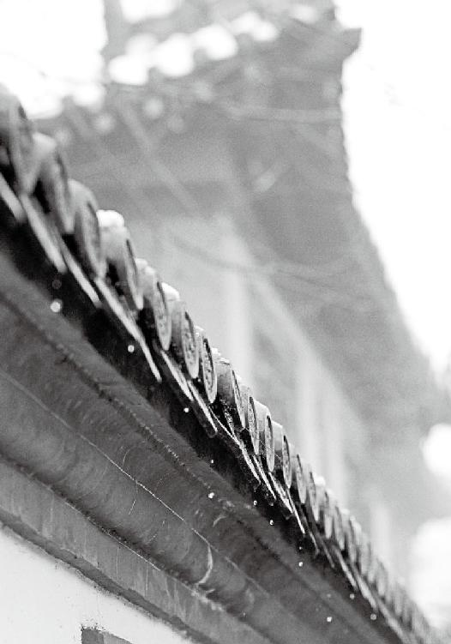

放纵自己的欲望，最终毁掉的是身心的健康与安宁。

6.很多人都活得像“行尸走肉”

“形与神俱，度百岁乃去”

梁冬：前面讲了“食饮有节，起居有常，不妄作劳”，现在我们来谈谈之后就能够的“形与神俱”。

徐文兵：“度百岁乃去”。

梁冬：关于“度百岁乃去”这句话，我其实有一点点怀疑，在《黄帝内经》产生的那个时代，很多人不到50岁就死了，平均寿命可能连30岁都不到，在此之前，真的有一个“度百岁乃去”的年代吗？

徐文兵：有！别说过去有，现在也有，但并不是所有人都能做到“形与神俱”—既长寿，又健康。其实健康和长寿不是一回事儿，不健康的人不见得不长寿。有的人是药罐子，病病歪歪的，还一直活着呢；有的人很健康，有能力，又有精力，最后却“啪”地死掉了。所以，生命的质和量中间应该有个平衡。

其实健康和长寿不是一回事儿，不健康的人不见得不长寿。有的人是药罐子，病病歪歪的，还一直活着呢；有的人很健康，有能力，又有精力，最后却“啪”地死掉了。

“形与神俱”这句话其实我们经常用。比如看一幅画，我们说这幅画是形似，或者神似；或者看戏时说这个演员他演得形神兼备。

中国人判断一个人生死的标准，不像西医那样。西医原来的标准是看心跳，如果一个人心率、呼吸都没有了，就判定他为死亡；后来发现有的人死了又活了，尽管没呼吸、没心跳，但是他脑子没死，所以现在判断的依据是“脑是否死亡”。而中医判断人的死亡标准是“是否有神”，一个人如果没神了就说他死了。什么意思呢？就是说这个人虽然能吃能喝能做，但他其实已经死了。我们管这种人叫“行尸走肉”，意思是说这个人的元神已经离开他的身体了。

中医判断人的死亡标准是“是否有神”，一个人如果没神了就说他死了。

所以中医认为我们的躯体，只不过是我们的元神寄居的一个小旅馆。如果你一辈子将元神侍候得好，让它高兴、愉悦，又将它保护得很好，那它就会在你这个旅馆里多住几天。如果你侍候得不好，它就会离你而去，这样你也会活得很痛苦。有些人会自杀、自残，原因就在于他的元神不想再呆在身体里了，走掉了。

中医认为人的躯体，只不过是我们的元神寄居的一个小旅馆。

“上古之人”一辈子都活得“形与神俱”，躯壳跟元神相处得非常融洽。而且他们到死也不会出现像现在人的某种状态—痛苦得不行非要安乐死不可，他们都是善终的—叫做“欲知时日，无疾而终”。就是说一个人走完人生的轮回，完成天赋的使命，尽其天年了，然后就在临终前几天不吃饭，把自己洗得干干净净，最终很安详地走了。

有些人会自杀、自残，原因就在于他的元神不想再呆在身体里了，走掉了。

梁冬：这是属于有福报的人？

徐文兵：这是我们每个人都应该做到的！只不过我们常常瞎闹，闹到最后，把所有的痛苦矛盾集中到某一时刻，来一个大爆发。有的人不得好死，大多数人还不得好活，活着很痛苦。

有的人不得好死，大多数人还不得好活，活着很痛苦。

梁冬：真是不容易。

徐文兵：现在能够“形与神俱，度百岁乃去”的人太少了。

7.没活到60岁的都叫“夭”

“而尽终其天年”

徐文兵：现在说一下“天年”。什么叫“天年”呢？就是天赋予你的寿命，据你所知这有多长？

梁冬：《黄帝内经》说是120岁。

徐文兵：没错！我们经常说“祝您长寿”，这个“寿”在古代是有特定含义的。六十岁一个甲子，叫“寿”。就是说你生于某某年，六十年以后又回到这一年了，六十个春秋叫一个“甲子”，六十就是一个“寿”。六十岁之前死掉的都叫“夭折”。

梁冬：我以为二三十岁、十几岁死的才叫“夭”。

徐文兵：我原来还以为是没出满月的婴儿死掉叫“夭”。其实没过六十岁而死都叫“夭”，都是很不幸的死亡。如果你死在女人手里，一个“女”加一个“夭”，那就是“妖”，你碰上妖精了。

没过六十岁而死都叫“夭”，都是很不幸的死亡。

梁冬：实在太有意思了。

徐文兵：死在男人手里叫什么？碰到人妖了。开个玩笑。

“寿”和“夭”是反义词。六十岁以后叫“寿”，八十岁叫“中寿”，“天年”是两个甲子，一百二十岁。按我们北方的习俗，一个人要是过了八十岁去世，孙子辈都要戴红，叫“喜丧”。

按北方的习俗，一个人要是过了八十岁去世，孙子辈都要戴红，叫“喜丧”。

梁冬：这辈子没白活。

徐文兵：活到了“中寿”。一百岁叫“长寿”，一百二十岁叫“尽其天年”。老天爷本来给你设定好了，让你活这么长，但我们很多人没能活这么长，而古代人却能“尽终其天年”。

一百岁叫“长寿”，一百二十岁叫“尽其天年”。

梁冬：两个甲子，“度百岁乃去”。

徐文兵：而且还不是病病歪歪的，是“动作不衰”地“尽其天年”。你要是一直躺在床上输着液打着吊针，插着呼吸管活着，那叫行尸走肉。

你要是一直躺在床上输着液打着吊针，插着呼吸管活着，那叫行尸走肉。

梁冬：那就真的是《霍元甲》里说的“昏睡一百年”！

徐文兵：虽然有寿但没质。

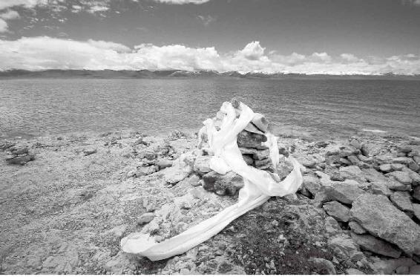

一个人没活到60岁，是非常悲惨的一件事，是不符合天地之道的。

8.人为什么会夭折

“以酒为浆”“以妄为常”

梁冬：岐伯在表扬完古人“度百岁乃去”之后，就开始批评现在的人“今时之人不然也”了。现在的人不是这样的，而是“以酒为浆”，此话怎讲？

徐文兵：“浆”是古代的水，就是说喝酒跟喝水一样。你看我们现在人喝啤酒或者白酒，真跟喝水一样。好多人外号叫“下水道”嘛，就那么一直灌，毫无节制。这是针对于前面说的“食饮有节”来讲的，意思是人夭折的原因就是“以酒为浆”！

梁冬：什么是“以妄为常”？

徐文兵：这个“妄”的意思后来就扩大成很多不切实际的幻想。我老母亲有天跟我说：“现在的人吧，需要的不多，想要的却很多。”这种想要，就是由于被周围环境所诱惑着去跟别人攀比，那种被扇动起来的虚火，都是妄想。你有妄想不可怕，可怕的是什么？是你把这种妄想当成了注定，把不正常当成了正常。

大多数的“想要”，都是由于被周围环境所诱惑着去跟别人攀比，那种被扇动起来的虚火，都是妄想。

9.趁着酒劲儿做爱等于找死

“醉以入房，以欲竭其精，以耗散其真”

梁冬：讲这句话之前，我想问徐老师一个问题。以前我听过这样一个说法，说“房劳”这件事是有节奏的，20岁的时候可以多少天一次，30岁的时候可以多少天一次……有这么一说吗？

徐文兵：不是这样的。人的体质先天禀赋是完全不同的，差异很大，因而人的肾精也是完全不一样的。按照常理，我的几位病人可能早就该死了，但人家活得挺好，整个儿是夜夜春风，一天都不虚度。

人的体质先天禀赋是完全不同的，差异很大，因而人的肾精也是完全不一样的。

关键还在于各人的身体状况，有的人第二天腿发软，耳鸣，还会小腿肚子酸，撒尿滴滴答答收不住，或者出现腰酸、阴囊底下潮湿的状况，甚至开始脱发。这就是身体发出的信号，说明房劳过度了。我们现在很多人不关注这些信号，但求速死，早早地把自己那点阴精消耗完了。

我们现在很多人但求速死，早早地把自己那点阴精消耗完了。

梁冬：“醉以入房”是我觉得整篇里面最刺激的一句话。

徐文兵：“醉以入房”的意思就是趁着酒劲儿去做爱。古代很含蓄地把这种性行为叫“房中”。为什么要借着这个酒劲儿入房呢？一是因为酒能兴奋肝的气血；二是喝完酒以后感觉会稍微有点儿迟钝和麻木，可以持续。

先喝酒然后再做爱，等于是在没有知觉的情况下打开水龙头，你的肾精流失了多少根本不知道，这是对人体伤害最大的。而且在这种情况下做爱生出来的孩子全是呆、傻、痴、苶的。

所以很多人就养成了习惯，先喝酒然后再做爱。但是问题也来了，这等于是在没有知觉的情况下打开水龙头，你的肾精流失了多少根本不知道，这是对人体伤害最大的。而且在这种情况下做爱生出来的孩子全是呆、傻、痴、苶的。

梁冬：那是不是可以反过来说，有些人生出来的小朋友不是很健康其实和他们自己有关。

徐文兵：“醉以入房”的危害，不光是在科学发达的今天人们所总结出来的，陶渊明早就发现了。因为陶渊明、李白的子孙全是呆、傻、痴、苶的，于是陶渊明就总结说“盖缘杯中物也”。

现在，如果很多年轻人计划要怀孕了，丈夫在头三个月甚至半年前就会开始戒烟戒酒，这是完全正确的！酒是辛味入肝的，最能伤肝，好多喝酒的人都会手颤，再喝杯酒就不颤了，但下一次会颤得更厉害。

酒是辛味入肝的，最能伤肝，好多喝酒的人都会手颤，再喝杯酒就不颤了，但下一次会颤得更厉害。

梁冬：“醉以入房”后面其实蕴含着深刻的道理。如果你觉得这一次比较愉快的话，下一次就会以更大的不愉快来作为代价。这是一种典型的透支！

徐文兵：而且代价可能是终生的不愉快。

还有，“醉以入房”下边跟着一句话，叫“以欲竭其精，以耗散其真”。

梁冬：这句话怎么讲？

徐文兵：意思是亢奋带来的结果就是把你的精气神儿—也就是物质基础的肾精给透支光了。肾精又是我们说的那个练精化炁、化出的元气的根本，没有了肾精，人的真气即我们的元气也就耗散掉了。

肾精是我们说的那个练精化炁、化出的元气的根本，没有了肾精，人的真气即我们的元气也就耗散掉了。

刚才我说了，喝完酒之后，感觉身上的气是散的。所以下面它那句话叫：“以耗散其真”，把那个元气给散发掉了。

10.人没必要追求超凡脱俗

“不知持满，不时御神，务快其心，逆于生乐，起居无节，故半百而衰也”

梁冬：什么叫“不知持满”？

徐文兵：我们讲“敦敏”的时候，说“离中虚，坎中满”。坎是指肾，所以“持满”就是指要养护我们的肾精。

肾就像是一个容器，它包裹了我们所有的精髓、精液。肾精无节制地流失，叫“不知持满”。“醉以入房”的行为也是“不知持满”。

肾就像是一个容器，它包裹了我们所有的精髓、精液。肾精无节制地流失，叫“不知持满”。

梁冬：“不时御神”呢？

徐文兵：天有“神”，就是四季昼夜的变化，它是有规律的；人身上也有人神。天人合一，就是人的神跟着天神的节奏去走。这个“走”是按照24小时的变化，也是有规律的。

天人合一，就是人的神跟着天神的节奏去走。这个“走”是按照24小时的变化，也是有规律的。

如果你能按照时辰的变化，将自身调整到与天地同步的话，就会很省劲；如果你不按这个时辰、季节走，就会活得很累。很多人说，我白天睡觉，晚上工作。你可以这样做，但消耗能量会很大。就好像发射人造地球卫星一样，你要顺着地球自转的方向去发射，这样就省燃料，否则就会造成浪费。这些都叫“不时御神”。

如果你能按照时辰的变化，将自身调整到与天地同步的话，就会很省劲；如果你不按这个时辰、季节走，就会活得很累。

梁冬：接下来是“务快其心”。

徐文兵：用现在流行的一句话来讲，叫“玩的就是心跳”。

梁冬：对，王朔说的嘛。

徐文兵：现在很多有病的人追求的是什么？能让我感觉刺激、兴奋、动心、动神的东西！这种追求的结果其实就是纵欲。

梁冬：没事儿去蹦个极、打个枪。

徐文兵：追求所有能让他心跳加快的东西，看恐怖片、坐过山车、不停地换男友女伴。为什么要换呢？审美疲劳！看现在这个伴已经没感觉了，就好像左手摸右手，所以就换一个再来一次心跳。但是这种动心、动神的过程，其实是在消耗你的肾精。

有一种不追求心跳加快，仍然能得到愉快的方法，就是在极静、静坐、站桩、参禅的情况下寻求悟道的感觉。很多人静不下来，所以只好靠吸毒、喝酒来“务快其心”。

有一种不追求心跳加快，仍然能得到愉快的方法，就是在极静、静坐、站桩、参禅的情况下寻求悟道的感觉。

梁冬：事实上很多人打坐、参禅，他自己很愉快，也不折腾别人，还不会引起人家妒忌。

徐文兵：而且节能减排，节约自己的肾精。

梁冬：总结一下，“不时御神，务快其心”说的就是，有些人由于不懂得把自己的“神”调得与天地之间的节奏一样，只想要追求眼下的快乐。长期这样是会伤身的， “逆于生乐”。

有些人由于不懂得把自己的“神”调得与天地之间的节奏一样，只想要追求眼下的快乐。长期这样是会伤身的， “逆于生乐”。

徐文兵：这种做法是不符合养生之道的。我们提倡顺应自然，不要戗着来。

梁冬：为什么以前的人和现在的人不一样呢？

徐文兵：我估计上古时期也照样有“醉以入房，务快其心”的人。毛主席说过，是人就能分出左中右。任何时代的任何人群中都有健康且长寿的。

我只是想告诉大家，人是能活一百二十岁的，而且这一百二十年的人生是绝对不枯燥无味的。有记者去采访一位百岁老头，问：“老先生怎么能活这么长时间啊？”老人说：“我不抽烟，不喝酒，不乱搞女人。”那记者说：“那你活着干嘛呢？”

其实有一种方法是可以让你既能抽烟，又能喝酒，也可以满足性欲，而且还能保证健康长寿的。这是道家告诉我们的。

其实有一种方法是可以不抽烟，不喝酒，不搞女人，仍然可以满足性欲，而且还能保证健康长寿的。

梁冬：这种方法我们在接下来的内容里和大家慢慢分享吧！

徐文兵：道家对饮食、对男女都有很深的研究。它还告诉普通人一个道理：人没有必要追求那种超凡脱俗的东西；即使身为一个普通人，我们依然可以过得很快乐，很健康，一直活到一百二十岁。

梁冬：在《黄帝内经》成书之前的古人就很明白，一个人起码能够活到一百二十岁，只要你遵循一些简单的法则。

人没有必要追求那种超凡脱俗的东西；即使身为一个普通人，我们依然可以过得很快乐，很健康，一直活到一百二十岁。

“书中自有黄金屋，书中自有颜如玉”，古代的人为什么读书读得那么愉快，现代人为什么读书读得这么难受？我觉得主要原因是，现在很多人从来没有认真去琢磨一两个简单的字，琢磨它里面所蕴含的巨大的人生道理和精神享受。

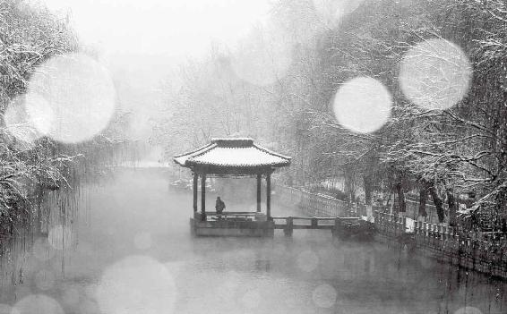

寻求愉快，并不一定要追求心跳加快的感觉。极致的快乐，往往隐藏在极静的状态中。

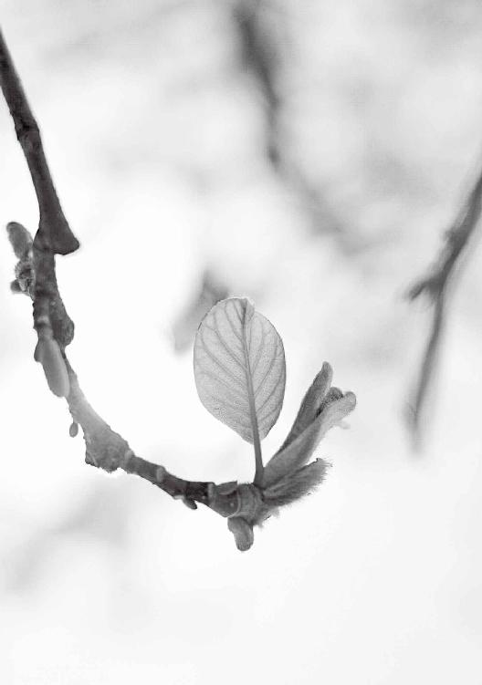

那些摸不着看不见，但的确又能产生影响的东西，往往对我们的生命起着决定性的作用。我们应该意识到那些无形的、会使我们的思维情感产生错误方向或错误力量的负能量的存在，并尽力化解它。

第三章：为什么“虚邪”害人不浅

引起你情绪波动的能量或信息，都叫“邪气”。让你大喜、大悲、大怒、大惊、大恐的东西，都是虚邪。所以“虚邪”后面接着一句话叫“避之有时”，教你不要迎上去，要躲着它。

美好的心态或言语，看似虚无，其实也是一种正能量，会带给人意想不到的惊喜。

经文：

夫上古圣人之教下也，皆谓之虚邪贼风，避之有时，恬淡虚无，真气从之，精神内守，病安从来。

1.“虚邪”虽然看不见，但却害人细无声

梁冬：接下来讲“虚邪”。我想请问徐老师，什么叫做“虚邪”？

徐文兵：“虚”的反义词是什么？

梁冬：“实”。

徐文兵：“虚邪”的反义词就是“实邪”。我们先看一下“实”，我们常说“眼见为实”，凡是你能用肉眼看到的东西都叫“实”。包括我们用显微镜能看到的细菌和病毒，都是有形有质的，这些都叫“实邪”。

凡是你能用肉眼看到的东西都叫“实”。包括我们用显微镜能看到的细菌和病毒，都是有形有质的，这些都叫“实邪”。

而“虚邪”是形而上的东西，它是一种物质之上推动物质运动的一种能量，跟天地变化有关系。

“虚邪”是形而上的东西，它是一种物质之上推动物质运动的一种能量，跟天地变化有关系。

梁冬：能不能讲一个有关“虚邪”的例子？

徐文兵：比如，我们常说“上火了”“着凉了”，“火”是什么？是一种能量，“寒气”也是一种能量，它们并不以物质的形式存在，但是同样能伤害你。

中医把影响人身体的六种负能量叫“六淫”，“淫”是过分的意思。“六淫”包括“风”“寒”“暑”“湿”“燥”“火”。它们都是虚邪，因为我们用肉眼看不见它们。很多人说，“我能看见风”，其实你看不见风。

梁冬：看见的是空气流动带动的尘埃。

徐文兵：那些尘土，或者是凝结在空气里面的水蒸气，你能看到。

梁冬：我们可不可以这样理解这个“虚邪”，比如，有人说，梁冬你长得实在是太英俊了。这句话不是物质，但是我却因此内心觉得很快乐。这和“虚邪”是一样的道理吗？

徐文兵：没错。我们经常说的一句话，就是“恶语伤人六月寒，良言一句三冬暖”。“良言”和“恶语”都会对人的身心产生影响，它们和“虚邪”一样也是形而上的东西。

“良言”和“恶语”都会对人的身心产生影响，它们和“虚邪”一样也是形而上的东西。

所以我们应该认识到，在物质层面之上还有另外一些东西的存在，这就是中医和现在某些学科的区别。

梁冬：我觉得现代的科学其实慢慢也把这个道理展现清楚了，比如，你在网上看一篇文章，看起来似乎这文章是物质，但其实网络传过来的东西怎么会是文章呢？它只不过是一些信息而已。所以“虚邪贼风”这个“虚”，意义真是太深刻了。

徐文兵：看不见摸不着的东西。

梁冬：但是它存在。

徐文兵：所谓“邪”，我们是相对人的正气而言的。人活着，身上应存在一股正气，孟子讲要“养吾浩然之正气”。正气有它的波长和振动频率，所有跟它这种波长和振动频率不协调不一致的东西，都叫“邪气”。或者是方向相悖的情况，比如你本来想往东走，但是另外一种力量却把你往别的方向引，这也叫“邪”。我们应该意识到这种无形的，会使我们的思维情感产生错误方向或者错误力量的东西的存在。

正气有它的波长和振动频率，所有跟它这种波长和振动频率不协调不一致的东西，都叫“邪气”。

梁冬：总结一下，“虚”是对应“实”的，指的是那些摸不着看不见，但是的确又能对人们产生影响的东西。比如说一句善良的吹捧，它能够让人家感到心里温暖，那么它也会有正面的健康的影响。由此推广到夫妻关系，一个聪明的老婆应该经常吹捧她老公，这样她老公才会健康长寿。

引起你情绪波动的能量或信息，都叫“邪气”。让你大喜、大悲、大怒、大惊、大恐的东西，都是虚邪。所以“虚邪”后面接着一句话叫“避之有时”，教你不要迎上去，要躲着它。

徐文兵：我们讲的外因叫“六淫”，而内在的病因叫“七情”，就是“喜”“怒”“忧”“思”“悲”“恐”“惊”。引起你情绪波动的能量或信息，都叫“邪气”。让你大喜、大悲、大怒、大惊、大恐的东西，都是虚邪。所以“虚邪”后面接着一句话叫“避之有时”，教你不要迎上去，要躲着它。

梁冬：所以有很多人都说，从某种程度上来讲，《黄帝内经》的哲学思想还是和道家的思想比较接近的。

徐文兵：不是接近，而是一脉相承，我们称道家学说为“黄老学说”，“黄”就是指黄帝。

梁冬：后世有一些中医不能发挥作用，我估计从根儿上讲，其实是和很多中医后来接触了儒家思想，或者是和他不能够完全地理解道家思想的真谛有关。

徐文兵：背道而驰。

梁冬：我们很多朋友觉得道家思想很虚妄、很消极，但实际上，一只看不见的市场的手，其实反而是一种对真理本身的尊重。

徐文兵：道家是入世的。

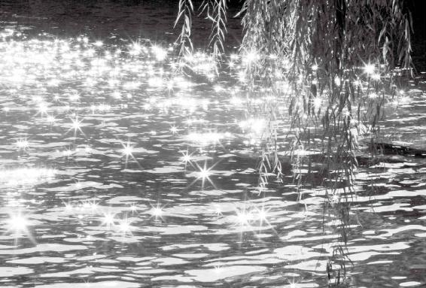

美好的心态或言语，看似虚无，其实也是一种正能量，会带给人意想不到的惊喜。

2.你会避“虚邪贼风”吗

“虚邪贼风，避之有时”

梁冬：前面讲到“虚邪贼风”里的“虚邪”，那“贼风”又是什么东西呢？

徐文兵：“贼”是偷偷摸摸的，不是正大光明、堂而皇之的。“风”呢？春风拂面，吹面不寒杨柳风，这是正经的风，它不会对人带来伤害。怕的是什么？比如说，你睡着了，小偷趁你熟睡、不注意的时候，他突然进来偷东西。

所谓的“贼风”，就是说，当人的精神或者意识放松的时候，刮起的风，它对人的伤害是最大的。我们本来有一股保卫自己身体的力量或者能量，叫“卫气”。人睡着的时候，卫气会收敛到体内，我们要盖衣服盖被子保护它，但是有些人喜欢蹬被子，或者夏天的时候喜欢开着窗子开着空调睡觉，这时候卫气虚弱，失去防守，如果刮风，人所受到的伤害就是最大的。

我们本来有一股保卫自己身体的力量或者能量，叫“卫气”。

所以，小孩子一蹬被子，第二天就流鼻涕感冒；很多人疲劳后一吹风，就容易出现面瘫。这种在不注意的情况下侵害你的风就叫“贼风”。

梁冬：我终于明白了为什么在同样的室温下，我坐着、躺着都不感冒，一睡着就会感冒了。

徐文兵：外面的温度没变，你变了。

梁冬：对，因为人睡觉以后，身体的卫气重新进到身体里去了，就像哨兵都回去了。所以，我们平常感觉不到的风此时就对我们身体造成影响了。因而能否保护好自己就在于我们是不是能够随时提高警惕，就像我们经常看到标语“提高警惕，保卫祖国”。

人睡觉以后，身体的卫气重新进到身体里去了，就像哨兵都回去了。

我觉得这句话现在想起来，其实是一句非常深刻的话。不禁觉得，以前有各种各样的口号，当时觉得很通俗，其实很有道理。

当我们的身体提高警惕的时候，贼风就侵犯不了我们；当身体没有警惕性的时候，贼风就会影响身体。

当我们的身体提高警惕的时候，贼风就侵犯不了我们；当身体没有警惕性的时候，贼风就会影响身体。

对于“虚邪贼风”，为什么叫“避之有时”呢？

徐文兵：古代讲五运六气，那时通过一套方法计算出“风”“寒”“暑”“湿”“燥”“火”这几种能量突然增强的时候，对人的影响同样也变大。所以大寒以后，我们就要开始计算，初之气，二之气，三之气，这叫“有时”。

春天多风，其风是往上走的，夏天多暑热，秋天多燥，其风具有肃杀之气，冬天多寒。

就四季变化来说，我们应该知道，春天多风，其风是往上走的，夏天多暑热，秋天多燥，其风具有肃杀之气，冬天多寒。你要根据时令的变化，避开在各个季节下盛行的“邪气”，还要避开“贼风”。举例来说，我们知道骑摩托车的人容易得关节炎，但我的病人有的得关节炎却绝对不是在冬天得的。

梁冬：为什么呢？

徐文兵：因为他知道在冬天要穿皮裤、棉裤、护膝，把自己包裹得很严。在夏天，人的腠理开放的时候，他却不以为然，骑着摩托车兜风，贼风趁机进入身体，于是他就很容易患上了关节炎。

梁冬：骑着摩托车迎着风走，拉风少年其实到后来都是有关节炎的，这是很有道理的。

徐文兵：岂止是关节炎！我们在厨房里炒菜，本来热火朝天、汗流浃背的，突然想起冰箱里还有菜没拿出来，一开冰箱一伸手，就那么一下，贼风就进身体里了，虚邪也进去了，很多人的病就是这么落下的。

梁冬：我听说，很多人得病都是由于夏天吹空调的原因。

徐文兵：这种贼风都是“人造贼风”，我们叫“引狼入室”，把贼召唤到自己家里。夏天本来应该多出汗，宣泄皮肤，可是我们却呆在一个温度特别低的房间里，结果就生病了。

夏天本来应该多出汗，宣泄皮肤，可是我们却呆在一个温度特别低的房间里，结果就生病了。

梁冬：李光耀曾经说过，空调是人类最大的发明，但是，空调也是导致现代很多人在夏天生病的主要原因。

徐文兵：所谓“避之有时”，第一要避之，第二要有时。我们刚才讲了贼风容易在睡觉的时候进入身体，那么就是说即便在午休时你也不应该吹电扇或空调。

空调是导致现代很多人在夏天生病的主要原因。

梁冬：我听说很多老年人得脑中风、面瘫，往往就是由于中午睡觉的时候，觉得挺热就开风扇，结果一醒来，发现半边身子动不了了。有时候儿女打来个电话，本想问候一下老人的，可这时候老人在午休，被电话声一惊一吓，就出现问题了。

徐文兵：你说的这个很正确，我总是劝病人睡觉时要拔座机、关手机，因为在熟睡的时候突然惊醒是最伤神的，这种“贼”“虚邪”更厉害。可是很多人说：“我们公司要我24小时待机，不许我关机。”那你自己要为了工作而舍命，我也没办法。

在熟睡的时候突然惊醒是最伤神的。

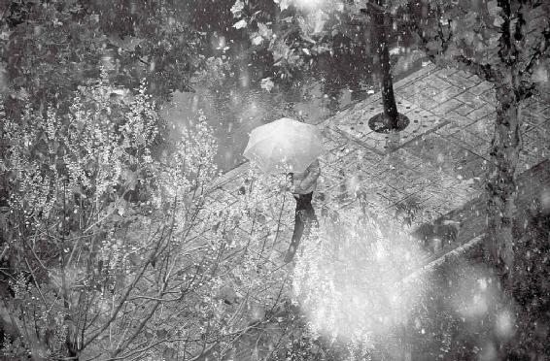

虚邪贼风无处不在，我们应时时提高警惕。

3.“恬不知耻”是一种心理疗伤的方式

“恬淡”

梁冬：保持健康要“恬淡虚无，真气从之”，本来我觉得这句话意思很浅，无非就是说人不要有那么多的欲望，少挣点就少挣点，少花点也无所谓。但是我觉得跟您聊了以后，发现《黄帝内经》里根本就没有半个多余的字，所以这句话绝不会只有那么简单的意思，它到底该怎么理解呢？

徐文兵：首先，我说一下您刚才说的没欲望，没欲望是符合那个“淡”，“淡”是平淡、淡泊，没有太高的要求。我们现在社会总是讲攀比，讲互相要竞争。

梁冬：刺激、拉动内需对国家好，但是对人民群众来说，我们自己要知道自己的能力在哪儿。

徐文兵：这个“淡”就是指这个。我们经常说，平平淡淡才是真，但是很多人，都在追求更高更快更强，最后累死在奔跑的路上。原因就在于这个社会的发展，需要鼓动起人们很多的欲望。另外还需要控制、统治一些人。如果被领导者没有欲望的话，领导者就不好做了。所谓我给你个官做，给你涨工资，你就得给我干得欢实点儿。但是如果一个人说，我对当官、涨工资都没兴趣，那这个人就不好被使唤了。

很多人都在追求更高更快更强，最后累死在奔跑的路上。

梁冬：你看很多高校的教授，为什么这么辛苦？当然他自己享受学术是一方面，但另一方面很多人纯粹是因为做了一辈子只做到讲师，还没做到副教授给闹的。

徐文兵：所以道家为什么不招统治者喜欢，就是因为它倡导这个理论，大家如果都这样做的话，这个社会就没法管了。

梁冬：当然了，我们也希望人民群众在有序的方向里面，有正确的人生观。

徐文兵：但是如果人人都没有欲望的话，这个社会也就完蛋了，两者中间应该找个平衡。

梁冬：说回来“恬淡虚无”。

徐文兵：“恬”是什么意思？我们经常说的一个成语叫“恬不知耻”。

梁冬：“恬”这个字有很多人在用，但是大家却从来没有想过“恬”是什么意思。咱们是天天在用，却用而不知啊！就像很多老公，天天在使唤老婆，却从来没有认真看过她，这是要提出严厉批评的。

“恬”的本意其实是指一种自我疗伤自我宽慰，最后达到自得其乐的一种能力。

徐文兵：我专门研究过“恬”的意思，“恬”本来和“舔”是同根同源的。动物甚至人受伤以后，都会下意识地舔伤口，而科学证明，唾液中含有很多促进伤口愈合的酶和其他的有利物质。所以，“恬”的本意其实是指一种自我疗伤自我宽慰，最后达到自得其乐的一种能力。

我们现在很多人已经不会“恬”了。很多人常常内疚、自责、自卑，这些人就需要“恬不知耻”。他本来没干什么坏事儿，但是他就觉得自个儿对不起这个对不起那个，这样他的伤口就永远没法愈合。

梁冬：他被人心理暗示着。你看小孩子，他玩一种咱们觉得没意思的东西，玩得那么认真那么投入那么高兴；还有一些老小孩，他退休以后，就沉迷于收藏一些咱们看来不起眼的破破烂烂的东西，也玩得很高兴。这种自得其乐就是“恬”。我们现在总想着必须得挣多少钱当多大官才会高兴，其实已经不“恬”了。

对于那些不懂得自我心理疗伤的朋友，大家要从被别人暗示下的羞耻感里面解放出来，这样才能真正达到身心健康。

所以，对于那些不懂得自我心理疗伤的朋友，大家要从被别人暗示下的羞耻感里面解放出来，这样才能真正达到身心健康。

徐文兵：身体的疗伤和心灵的疗伤同样重要。

4.人这一辈子，活的就是“心无挂碍”

“虚无”

梁冬：“虚无”怎么讲呢？

徐文兵：“虚无”就是说人的本心不应该附着那些污浊的东西，就像佛家所讲的“心无挂碍”“菩提本无树，明镜亦非台，本来无一物，何处惹尘埃”一样。

梁冬：不会“猪油蒙心”。

徐文兵：如果你保持这种虚空的状态，精神就得到了极大的自由；如果被“猪油蒙心”，或者被一些东西堵着、闷着、压着的时候，就会活得很痛苦、很累。

人的身体感受和心理感受是同一性的。

梁冬：所以，中医讲人的身体感受和心理感受是同一性的。我们常听人说，这两天被人气了之后心里老是堵得慌，一句话就能让人的身体产生真实的被堵着的感觉。

徐文兵：他把一种无形的能量通过有形的物质表达了出来。岳飞讲“怒发冲冠”，这个“怒”是一种无形的能量，但是它会把人的头发支棱起来，头发又能把帽子给顶起来。所以，这个“虚”是说要让自己的心灵、精神得到最大的自由。

“无”是说人活一辈子追求什么？人们经常问：“我从哪里来，要到哪里去？”道家讲“无中生有”。世界的本源，来自于那个“无”。我们如果活一辈子能体会到那个境界，真正体悟到那种状态，就接近于佛家讲的成佛了，也悟到自己的本心了。

世界的本源，来自于那个“无”。我们如果活一辈子能体会到那个境界，真正体悟到那种状态，就接近于佛家讲的成佛 了，也悟到自己的本心了。

所以，这个“虚无”是我们活一辈子应该追求的一种境界和状态。“恬淡虚无”这四个字层次不一样，首先你要知道，“人在江湖飘，谁能不挨刀”，挨完刀以后，别找别人去抚慰你，自个儿“恬”了，把伤口疗好了；然后，把自己追求名利、钱财的欲望放得淡一些，够吃够喝就得了；在有吃有喝状态下追求什么呢？让自己的内心变得更加敏锐丰富。

梁冬：变成“虚心”的人。

徐文兵：最后去悟到极乐的那个“无”的世界，这一辈子就算没白活。

梁冬：所以大家要想保持“恬淡虚无”，就得一步一步来，先“恬”了，然后才能“淡”，“淡”了以后才能“虚”，“虚”了以后才能“无”。

徐文兵：人有一颗破碎的心的时候，他的心神是不安定的，也就不可能有那种淡定从容的境界。当你把自己的心神保护得很好的时候，就好像给一个闭关的人提供了一个很好的修行条件，这时候那个人才会“淡”，否则他老处在一种惊恐焦虑不安的状态，你让他怎么“淡”？他“淡”不下来。

人有一颗破碎的心的时候，他的心神是不安定的，也就不可能有那种淡定从容的境界。

梁冬：“恬淡虚无”的境界适用于所有的人，就算是炒股，你也可以炒到“恬淡虚无”的境界。比如说，我最喜欢的巴菲特，他挣了一辈子钱，几百亿上千亿美元，说捐出去就捐了。他为什么这么做呢？因为他刚开始就认为自己没有拥有这些钱。对他来说，这一切只是个游戏。

当你把自己的心神保护得很好的时候，就好像给一个闭关的人提供了一个很好的修行条件，这时候那个人才会“淡”，否则他老处在一种惊恐焦虑不安的状态。

徐文兵：他把钱看得很淡。而我们现在很多人把钱看成命根子，那股票跌一点、两点、一百点，对他们的刺激都很大。我看到很多人炒股炒出一身病，不管是股市涨还是跌的时候，这些人都在犯病。

很多人炒股炒出一身病，不管是股市涨还是跌的时候，这些人都在犯病。

梁冬：心随着股票的价格忽起忽落，跌宕起伏啊！

徐文兵：这就叫“忐忑不安”。“忐”是心往上提，“忑”是心往下掉，最后，七上八下，闹了个心神不安。

梁冬：有一些年轻朋友老觉得父母在家里没事儿做，就给他们十几万块钱炒股，表面上看这种做法是孝敬，其实是对父母的摧残。因为这样做反而令自己的父母为股票忐忑不安。还有些太太觉得自己不用出去上班了，在家炒个股，每天就应该挣个几百块钱，为此每天都忐忑不安。这些其实都是有成本的，心理成本非常大。

5.越天真，越强大

“真气从之”

梁冬：“恬淡虚无”之后才能怎么样呢？“真气从之”。什么叫做“真气从之”？为什么要用“真气”这个词儿？

徐文兵：首先讲“真”，“真”就是天然赋予你本来的面目，相当于是，人在出生以后就会开始呼吸，小孩子一哭就要吃奶。这个“气”，我们叫后天的谷气，繁体字为“氣”。

在父母的精子卵子结合的一瞬间，“两精相搏谓之神”，两个细胞一结合，这时候人就有神了。

在父母的精子卵子结合的一瞬间，“两精相搏谓之神”，两个细胞一结合，这时候人就有神了。而且，它先天的这种神带来的能量也开始运动了。接着，一个细胞分裂成两个，两个分裂成四个……之后形成一个人形。推动这种运动发展的能量就叫元气，是天赋予的。

梁冬：这就是所谓的“真气”吗？

徐文兵：对。我们出生以后，就有了先天元气和后天谷气，两者共同作用，完成了我们生命的整个活动。这个“真气”是不可替代、无法再加、没法复制的东西，用完了就完了，非常珍贵，但是现在很多人却每天都在做着伤害自己元气的事。

我们出生以后，就有了先天元气和后天谷气，两者共同作用，完成了我们生命的整个活动。

当我们处在一种“恬淡虚无”的状态时，真气就能够随着本来指挥自己的那个神去运作，即“真气从之”。“之”是谁？这真气受谁的指挥？它肯定不受意识所指挥，意识可以指挥手、脚动一动，但是你能用意识控制一下心率吗？你说：“心跳快点儿！慢点儿！”或者说：“胃快蠕动、赶紧消化！”或者说：“大肠赶紧蠕动、排便！”它们根本不会听你的。

当我们处在一种“恬淡虚无”的状态时，真气就能够随着本来指挥自己的那个神去运作，即“真气从之”。

梁冬：就像打一个赌，说自己能马上放个屁，大部分人估计很难做到。

徐文兵：绝对放不出来。内在脏腑的运作是受另外一个系统控制的，推动它运作的能量，我们叫“真气”，推动真气运动的就是“元神”。

梁冬：这就是中医里面讲的“先天之本”。

徐文兵：“先天之气”。

梁冬：有的朋友总是觉得中医有点儿伪科学，不理解什么叫“先天之气”。给大家举一个简单的例子，比如说，咱们地球上有石油、天然气，在我们出生很多年以前它们就停留在地壳里面了。现在我们人类不环保，疯狂地开采石油、天然气，搞得地球变暖了。实际上，这和人的先天元气被过度开采而导致的虚火上浮是一回事。

现在我们人类不环保，疯狂地开采石油、天然气，搞得地球变暖了。实际上，这和人的先天元气被过度开采而导致的虚火上浮是一回事。

每个人在出生的时候，身体里都有自己的“石油”和“天然气”。如果我们能以此相比喻的话，大家就能理解“真气”不是伪科学，而是真的存在。

徐文兵：人的经络和腧穴都是在“恬淡虚无”的状态下，由古代的圣贤们体会出来的；然后他们就把这种感觉详细记录下来，这个气怎么走，从哪儿走到哪儿，在哪儿有停留等等，这就是经络腧穴的发明史。这是可以重复验证的，你如果按照道家或者中医的方法去做，就同样能感觉到元气的运行。

举个例子，手划破的时候，你会觉得伤口这儿有小动脉“突突”地跳，为什么？这就是真气把你的元神、气血送到这儿来修补。如果你划一个口子，却只觉得疼，伤口很长时间也不愈合，而且还会化脓流水，这就说明你的真气没从元神，没到它该去的地儿。

当我们的身体长出一个小的癌细胞或肿瘤细胞的时候，如果真气从之，气血就会过去把癌细胞或肿瘤细胞干掉。

同样，当我们的身体长出一个小的癌细胞或肿瘤细胞的时候，如果真气从之，气血就会过去把癌细胞或肿瘤细胞干掉。但如果我们疯狂地用后天的意识去消耗元气，干了别的事情，真气就顾不上消灭癌细胞了，这时候人就会得病。

举个例子，当战士冲锋杀敌的时候，有可能他的肠子已经流出来了，但他不觉得痛，等到把敌人都干掉后庆祝胜利时，他突然意识到：“哎，这是什么东西？”一拉，是自个儿的肠子，这时才觉得疼。这是为什么？就是因为他那会儿的气被用在另外一个事情—“冲锋杀敌”上了，无暇来顾及肠子的事。我的很多病人，曾经热情旺盛地投入到一个大的工程或是项目中，但事情搞定之后，身体也随之垮掉了。

梁冬：这种事情经常发生，中国很多中产阶级以上的朋友，在生意特别好的时候，忙着签订一个又一个合同，常常不觉得自己有病，等到事情没那么多的时候，浑身的病就出来了。

徐文兵：他当时其实不是没病，而是病被他焚身的“欲火”掩盖住了。他处于那种“high”的状态，意识不到自己的病痛。等那个虚火一下来，他才知道自己病了，就跟金融危机一样，冰山一角底下的那些东西全暴露出来了，但是为时已晚。

很多人处于那种“high”的状态，意识不到自己的病痛。等那个虚火一下来，他才知道自己病了，就跟金融危机一样，冰山一角底下的那些东西全暴露出来了，但是为时已晚。

梁冬：我有一个情况想向徐老师做一个印证，比如，我们稍微安静一下，自己呆个五分钟八分钟，就会突然发现，原来我能感觉到自己的呼吸声音，能感觉到自己的心跳，甚至能感觉到肚子里有股气“咕噜咕噜”地响。平常说着话、做着事儿的时候不觉得，才五分钟就能感觉到这样的变化。如果我们能够静静地呆个六天七天，那就一定能感受到生命里更加微妙的东西。若是呆七天叫什么呢？“恬淡虚无”？

徐文兵：真能呆七天的话，你会感觉到这个世界跟你现在所意识到的世界是完全不一样的，其中有很多奇妙的境界。“上古天真论”后面结尾时讲到做人有四个境界，叫“真至圣贤”。那时我们会告诉你，到了那种境界，你会有什么样的功能，会感觉到什么。可我们现在连一个普通的健康人都做不到，因而根本就体会不到那些东西，体会到的也是邪道。

为什么我们现在连一个普通的健康人都做不到，体会到的也是邪道呢？

6.人最大的毛病是“精不内守”

“精神内守，病安从来”

梁冬：“真气从之”之后就是“精神内守，病安从来”。精神守在里面了，病怎么会来呢？但是意思肯定没这么简单。

我们现在很多人精神不内守，精和神都在外露。

徐文兵：在“恬淡虚无，真气从之”的状态下，人的精和神是牢牢地守在身体内部的。而我们现在很多人精神不内守，精和神都在外露。所谓的“守”是闭藏守住，其反义词就是外露。

我给大家举几个漏精的表现，其中第一个就是遗精。男人晚上做一个性梦，云雨一番，结果发现很快活就射精了。还有的人是滑精，没有性梦，但是早上起来一看，内裤上粘糊糊的，就知道自己又“跑马”了。

最典型的例子是《红楼梦》里对王熙凤有单相思的贾瑞，病得不行了，看道人送给他的风月宝鉴镜子，看这面，见王熙凤招他进去云雨，便忍不住，然后就遗精了；看另一面，只见一个骷髅头，意思就是说，你要是老看那一面一直纵欲就要死了。结果他还是忍不住老看云雨那一面，最后就脱精而亡。精是神的物质基础，精不内守，你就没有这个养家糊口的东西，最后那个神就要跑掉了。

精是神的物质基础，精不内守，你就没有养家糊口的东西，最后那个神就要跑掉。

还有人说，你说的不就是遗精嘛，现在很多科学家发现精液里面就几克蛋白质而已，人遗几次不会有事。没错，精液里面是蛋白质，但蛋白质跟蛋白质能一样吗？你知道钻石是什么成分吗？

梁冬：碳。

徐文兵：我给你一块石墨它也是碳。

梁冬：铅笔也是碳。

徐文兵：你向女朋友求婚的时候，送她一块碳，说你嫁给我，她会嫁你吗？这就是科学家犯的毛病，都是碳，为什么价值不一样？所以说，相同的物质有时也是完全不一样的，你想把碳变成钻石还必须高温高压赋予它特别的能量。制造精液消耗人的能量是巨大的，所以你损失了它也就等于损失了很多气血和能量。

制造精液消耗人的能量是巨大的，所以你损失了它也就等于损失了很多气血和能量。

假设我们做这样一个试验，我吐内含蛋白质的吐沫，你射同样是蛋白质的精液，我吐十口，你射一次，咱俩每天都这么做，你说谁顶得住？

假设我们做这样一个试验，我吐内含蛋白质的吐沫，你射同样是蛋白质的精液，我吐十口，你射一次，咱俩每天都这么做，你说谁顶得住？

精不内守是我们现在很多人的一个最大的毛病。

梁冬：您作为大夫，天天都会看到因为精不内守而来看各种男性病的病人吧？

徐文兵：男病人女病人都有精不内守的情况。

梁冬：您说的男病人有刚才说到的那种精不内守的情况，大家当然都明白，那么女病人是如何精不内守的呢？

徐文兵：男人有精，女人也有精。女人的精表现为阴道的润滑液，这种润滑液在一定程度上有滋润和保护阴道粘膜的作用，当然在性爱生活中它也起到润滑的作用。但是如果这种精流失过多，或是一些病毒、霉菌、细菌的感染导致阴道内不停地分泌这种粘液的话，女人一样在失精。除此之外，过度性交，白带、黄带分泌异常，阴道感染久治不愈，还有宫颈糜烂，这些都会导致失精。

女人的精表现为阴道的润滑液，这种润滑液在一定程度上有滋润和保护阴道粘膜的作用，当然在性爱生活中它也起到润滑的作用。

梁冬：那这种情况能不能在人的脸上反映出来呢？

徐文兵：一般来讲，没精的人眼睛没神，脸色发黑发痨，好像蒙着一层灰，就像没洗脸似的。还有一个特点就是眼圈特别黑，这是女性失精的表现。早产和堕胎是导致女人失精的最大原因，而正常的怀孕生育对女人和孩子都有好处，因为它是符合自然之道的。如果人为中止妊娠，做药物或人工流产，就会造成失精。我的很多女病人得抑郁症，病因都在于过多流产或流产不当。

梁冬：失精过多会影响到她们的情绪。

徐文兵：影响情绪是初级的，最终会伤到她们的神。但现在很多人不把这当回事，堕胎、人流、药流等频繁发生。上午堕完胎，下午照样上班、喝酒、跳舞。其实堕胎跟生育一样，它是一种小产，这时候，人的身体是最虚弱的，需要像坐月子一样休养。但很多人不养，因而就落下了病根。这是极端的失精。

还有很多失精看似很平常，比如我们身体分泌体液，或者拉肚子，也会丧失人体的这种精液。我们现在很多人锻炼都以出汗为目的，出一身臭汗就觉得好，其实他们是在伤精。古代人讲，两个高手比武，不是谁把谁打死就算谁赢，而是比武过程中谁先出汗谁就输了，因为出汗说明就你的精出来了。人到快死的时候，会出现一个症状叫“汗出如油”，那时人最后的那点精出来了，这人就此完蛋了。

梁冬：有些老年人身体特别虚弱的时候，全身都是汗，那是很危险的。

徐文兵：还有的人会盗汗，就是睡着以后出一身汗，整个衣被都湿了，这也是流失肾精的一个表现。

梁冬：很多年轻朋友晚上睡觉一热浑身都湿了，为什么白天在同样温度下却不湿呢？这完全不是温度的问题，而是身体控制机能的问题，里面控制不住了。

很多年轻朋友晚上睡觉一热浑身都湿了，为什么白天在同样温度下却不湿呢？这完全不是温度的问题，而是身体控制机能的问题，里面控制不住了。

徐文兵：制止这种漏精的治疗方法叫“补”。我们现在理解“补”的意思和它的本意不一样，比如“你得吃点补药”的“补”其实是“益”的意思。

把人体比成一口锅的话，如果这锅破了，它就会漏精，就是我刚才说的遗精、带下、出汗，包括流很多浓鼻涕，或者是流口水，甚至是不停地出血等情况。这时，我们要先用补药把它补住。

把人体比成一口锅的话，如果这锅破了，它就会漏精，就是我刚才说的遗精、带下、出汗，包括流很多浓鼻涕，或者是流口水，甚至是不停地出血。我们要先用补药把它补住。

梁冬：像补锅一样？

徐文兵：对。补好锅以后，我们再往锅里面加水，这叫“益”。现在人对于“补”和“益”已经不分了。

梁冬：现在很多人可能都不知道“益”这个词，都以为往里面加东西就是“补”。

徐文兵：我们有个中药方子叫“补中益气汤”，意思就是先把漏洞补住，不补就往里面加那是白加，加了也会流走。所以很多人吃了很多的补药，但小便里仍有蛋白或者红白血球，其实还是在漏。

梁冬：怎样才能知道一个人小便里面有没有蛋白呢？

徐文兵：古代人没有显微镜，没有化验法，但是他们发现，有些人的小便踩上去是粘的；有些人小便完了以后，蚂蚁会往那儿爬，后来有医生去尝这小便，发现是甜的。这就是糖尿病的判定依据。

古代人没有显微镜，没有化验法，但是他们发现，有些人的小便踩上去是粘的；有些人小便完了以后，蚂蚁会往那儿爬，后来有医生去尝这小便，发现是甜的。这就是糖尿病的判定依据。

有蛋白的小便通常是混浊的，有的人的小便也是澄清的液体，但是他在小便的时候泡沫特别多。

梁冬：还以为是喝了啤酒。

所以，再次跟大家强调一下，咱们现在理解的“补药”的“补”都错了。其实“补”是说首先要把自己身体这口“锅”的漏洞给补上，这样吃什么才能够被接住，才能够被身体吸收，否则吃再多营养品也是对身体的一种伤害。

7.眼神迷离不是美，是一种病态

徐文兵：前面我们只讲了“精”的内守，下面再讲“神”的内守。“神内守”的反义词就是“失神”，什么叫“失神”？就是我们说的这人“恍惚”，心不在焉，再严重点叫“失魂落魄”，老百姓说“这人跟丢了魂似的”。“失神”的人注意力极其不集中，没有办法集中精力去完成一项工作，老是坐卧不安，翻来覆去睡不着觉。

梁冬：一会儿拿出手机看一下。

徐文兵：有人“忧”，有人“虑”，“忧”是老担心一件坏事要发生，“虑”是老期待一件好事要发生，但都没发生。

“忧”是老担心一件坏事要发生，“虑”是老期待一件好事要发生，但都没发生。

他本来应该把心神收在体内，结果却“志发于四野”，全发在外面，惦记这个人、那件事。这种人都“神不守舍”。“精神内守”的反义词叫“魂不守舍”，严重点叫“魂飞魄散”，身体在这儿，心思根本没在这儿。

梁冬：所以很多人一提到“神”就觉得它不科学，但是又明显地感觉到有些人的“神”的确跟其他人不一样。他虽然在吃饭、走路、挺有劲地挤公共汽车，但实际上他跟我们是不一样的。

徐文兵：是不太一样，两个眼睛直勾勾的。

梁冬：或者就是“迷茫”。现在的时尚杂志很过分，有的时候我觉得真该把杂志社的那些人都拉出去打靶，因为他们总是在强调眼神迷离就叫美。我觉得这种说法特别不好。

徐文兵：那是一种失神、病态的美。任何一个时代总有一种畸形的病态的审美观。当那些病态的人多了以后，就会形成一个圈子，形成一种文化。如果这些病态的人恰巧又是有钱人的话，他们就会引导一种时尚潮流。

任何一个时代总有一种畸形的病态的审美观。当那些病态的人多了以后，就会形成一个圈子，形成一种文化。如果这些病态的人恰巧又是有钱人的话，他们就会引导一种时尚潮流。

梁冬：所以很多本来精神还挺好，两眼炯炯有神的人，一看时尚杂志，发现原来现在流行这种模糊眼儿，于是就把自己弄得眼神迷离。这简直是在找死。

徐文兵：我们看到令自己惊喜动心的事物或人的时候，瞳孔会不由自主地扩大，瞬间眼前一亮。有些人本来对这件事情没有感觉，瞳孔不会大也不会亮，但是，他要向对方表现出很着迷的样子，就是“charming”那种状态，怎么办呢？点散瞳剂！

我们看到令自己惊喜动心的事物或人的时候，瞳孔会不由自主地扩大，瞬间眼前一亮。

比如，我看上梁冬了，想跟梁冬约会，想让他觉得我对他有感觉，但我又装不出那种感觉，于是约会之前我就先点散瞳剂。

梁冬：它的学名叫什么？

徐文兵：就是散瞳剂，阿托品类的东西。我们小时候配近视镜，真性近视会先点散瞳剂，这样你看什么东西就都是恍惚迷离的，因为你的神聚不住了。但是别人看你处于那种迷离涣散的美的状态，就会觉得，哇，这个人对我着迷了。

梁冬：哇，好有魅力啊。

所以，各位男青年注意了，如果有一天一个女青年两眼迷离地来找你，你一定要搞清楚：首先，她是不是近视眼儿；第二，如果她不是近视眼，那她有没有用散瞳剂。男青年要带眼识人啊！

徐文兵：我看到的“神惮散而不藏”的人太多了，他们不为自己活，专为一些莫名其妙的事活着。这些人都患上了一种精神病。

太多的人“神惮散而不藏”，他们不为自己活，专为一些莫名其妙的事活着。这些人都患上了一种精神病。

要做到精和神内守的话，首先，你要有精，有积累，就是仓库里面有粮；第二，要有神在体内，这样的话，外面有点风吹草动，神就会很快做出反应，马上把病毒、细菌、虚邪贼风之类的赶出去。就像我们国家现在的外汇储备很丰富，国家领导人又这么英明，外面有点什么事，犯不着咱们。所谓“病安从来”，你如果精神内守的话，怎么可能得病呢？

梁冬：说的实在是太好了。你看金融风暴的时候，那么多国家都染病了，为什么咱们中国还能那么健康？

徐文兵：第一我们有精，第二我们有神。

梁冬：对！第一，全国人民钱包充足，总体来说咱们还是有储备的，无论是外汇储备，还是国内储备；第二，咱们全国人民上下一条心，有“神”！我们坚定地走具有中国特色的社会主义道路，这就是我们的“神”。当然，我们不能鲁莽行事，那叫“失神”，做任何事情前都要自己先过过脑子。

当我们有“神”的时候，就有一种精神力量，这时不管外面的环境怎样倾斜我们，我们自己都能够产生足够的抗体。一个国家是这样，一个人也是如此。

当我们有“神”的时候，就有一种精神力量，这时不管外面的环境怎样倾斜我们，我们自己都能够产生足够的抗体。一个国家是这样，一个人也是如此。

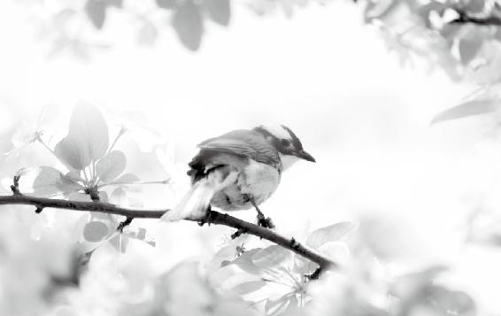

迷离的双眸不如清澈的眼波美丽，引申而言，天然又纯洁的东西才是这世间最美的所在。

第四章：怎么才叫活得舒服

不要老纠缠于过去，特别是那些不好的事情或者是很牛的事情，正所谓好汉不提当年勇。

我们在把人当作人之前，还得把他当作个动物。

我们现在都是意淫，想自己理想的东西，然后强加给别人。人家本来不想要这个东西，很痛苦；你却觉得别人不接受你，也很痛苦。最后搞得大家都很痛苦。

“安”久了以后，就会“思危”，活的时间长了就想追求刺激，追求危险。这叫“居安思危”，我们以前都想错了！

很多人问什么叫好老婆？好老婆就像一件贴身的内衣，你感觉不到她的存在，但是却很舒服。如果什么时候你感觉到内衣的存在了，就是出问题了，已经不服了。

经文：

是以志闲而少欲，心安而不惧，形劳而不倦，气从以顺，各从其欲，皆得所愿。故美其食，任其服，乐其俗，高下不相慕，其民故曰朴。

1.不纠缠过去，不幻想将来

“志闲而少欲”

梁冬：我常常听说，大师讲一首诗能讲一个学期，以前我还不相信，现在我告诉大家，这的确存在。在我和徐老师的对话过程当中，我发现他能把《黄帝内经》中的每一个字都讲上很大篇幅。徐老师，您面对这样无情的吹捧，是不是有点不习惯呢？

徐文兵：挺习惯的。我已经讲了几十个字了，其实其中每一个字都能讲出或写出几千字甚至上万字的文章来。

梁冬：据说徐老师是属马的，所以，他也属于被我们拍马屁的对象。

徐文兵：很受用。

梁冬：徐老师很真诚啊。

徐文兵：这些字都是我们祖先的荣耀。

梁冬：接下来我们来讲“志闲而少欲”。《黄帝内经》总是有种神奇的力量，就是表面上看起来很普通的一个字、一句话，其实都蕴含着深刻的道理。“志闲而少欲”，似乎就是说，志气少点儿就好了。但是其实这个“志”可以讲很多内容，请问徐老师，这个“志”怎么讲？

《黄帝内经》里总是有种神奇的力量，就是表面上看起来很普通的一个字、一句话，其实都蕴含着深刻的道理。

徐文兵：“志”有两个意思，一个是指对过去的记忆。比如我们现在写日志，就是记载过去发生的事情；或者每个县都有“县志”，也是记载这个县的风土人情。

所以“志”的第一个含义叫“记忆”，中医的五行理论讲“肾主志”，也就是说肾对人的记忆力起作用。

中医的五行理论讲“肾主志”，也就是说肾对人的记忆力起作用。

梁冬：所以，小孩如果记忆力不好的话，肯定肾也不好。

徐文兵：小孩子肾气最足。所以，小孩子尽管什么也不懂，但他记点儿东西却会终生不忘。小时候学、背的东西就如同刻在石上一般。我们中医都有奶子功，就是在很小的时候就去背《汤头歌诀》《药性歌赋》《濒湖脉诀》等。

小孩子肾气最足。所以，小孩子尽管什么也不懂，但他记点儿东西却会终生不忘。小时候学、背的东西就如同刻在石上一般。

小时候妈妈就教我背，什么“浮脉惟从肉上行，如循榆夹似毛轻，三秋得令知无恙，久病逢之却可惊”，这是我六岁多时背的，那时我也不懂什么意思，等到现在四十多岁了，已经完全能理解它的意思了。

“志”的另外一个含义是对将来的图谋。我们经常说，“这个人很有志气”“很有远大的志向”，就是说你将来要干什么事情，这个“志”不是指当下。所谓“志闲”意思就是说你把对过去那种沉重的记忆放一放，不要老纠缠于过去，特别是那些不好的事情或者是很牛的事情，正所谓好汉不提当年勇。可有的人却整天活在幻想当中，想着“我将来要做什么事”。

不要老纠缠于过去，特别是那些不好的事情或者是很牛的事情，正所谓好汉不提当年勇。

梁冬：“我要上市，我要上市”。很多人都做着这样的梦，是吧？

徐文兵：这就是他的志向，他没有活在当下。所以《黄帝内经》告诫大家，想身心健康，活得愉快一些，就把过去和将来的东西都放一放，认真面对现在的生活。

想身心健康，活得愉快一些，就把过去和将来的东西都放一放，认真面对现在的生活。

梁冬：吃饭的时候就认真吃饭。

徐文兵：这饭做得多好啊，它是怎么做的，应该再加点什么调料呢，这些是吃饭时应该想的。可是很多人就想起吃这些东西的时候被他妈打过，一下子勾起痛苦的回忆，结果这顿饭就吃得噎得慌。

梁冬：或者很多人吃饭的时候老在谈生意，实际上就是谈未来，没有好好地享受眼前这一口米饭。

徐文兵：佛家讲“活在当下”，《黄帝内经》是道家的理论，说“志闲”。

所谓“少欲”就是我们讲的“恬淡虚无”的“淡”。人是有七情六欲的，所以道家不主张绝欲、禁欲，更不主张纵欲，而是在“纵”和“禁”之间取了一个“节”，有节制、有节奏，这就是“少欲”。

梁冬：就是有点想法吧，慢慢来。

徐文兵：意思就是说，如果没有七情六欲，人活得就不像个人，但我们讲的欲望是在可控范围内的。

自然造人、造万物有一个程序，首先要保证自己健康，一旦成熟以后就可以牺牲自己繁衍后代。比如螳螂，公螳螂与母螳螂交配后，公螳螂就变成食物了，假如公螳螂有“志闲而少欲”这个意识，它就不会那么牺牲自己了。还有那个大马哈鱼洄游，它为了产卵，就得牺牲，排除千难万险到河滩上把卵产完后自己就死掉了，成为小马哈鱼的肥料或者食物。

自然造人、造万物有一个程序，首先要保证自己健康，一旦成熟以后就可以牺牲自己繁衍后代。

道家就发现了这个道理，告诉我们：如果你不顺着老天设计好的这套程序走的话，就会玩儿完得比较快。所以，我们应当把欲望稍微控制一下，这样就既繁衍后代了，又享受到快乐了。

如果你不顺着老天设计好的这套程序走的话，就会玩儿完得比较快。

梁冬：就是有点钱慢慢花。

徐文兵：两全其美，这叫“志闲而少欲”。可是现在很多人，放纵自己的性欲，把自己搞垮掉；放纵自己的食欲，让自己吃垮掉；放纵自己追求刺激快乐的那种欲望，把自己闹得很崩溃。所以纵欲最后的结果，就是伤害自己。

现在很多人，放纵自己的性欲，把自己搞垮掉；放纵自己的食欲，让自己吃垮掉；放纵自己追求刺激快乐的那种欲望，把自己闹得很崩溃。

梁冬：我稍微总结一下，这个“志”，一个意思是讲过去，比如县志、日志；另一个意思是讲“未来我的志气有多大”。这二者都不是讲活在当下，所以“志”就不是指现在的状况。

“志闲而少欲”，其实就是要强调，大家该吃饭的时候认真吃好这口米饭，该去洗澡的时候，认真洗好自己的澡。你吃饭、洗澡的时候，就不要想未来、想过去，而要认真看看现在这一秒钟到底怎么样。其实道家聪明的地方就在于，如果我们把每一秒都能够过得还不错，那这辈子就活得不错了。

2.心安是最好的活法

“心安而不惧”

梁冬：“志闲而少欲”，然后才“心安而不惧”，我们接下来就讲这句话，它字面的意思是人不害怕是因为心安理得。

徐文兵：“理得”就算了，“心安”是必不可少的。

梁冬：什么叫“心安而不惧”呢？

徐文兵：首先，我们解释一下这个“安”字，从古代造字的角度来讲，它是“宀”底下一个“女”。就是首先买套房子，然后把自己的女人放进里面，这样就“安”了。

梁冬：所以，现在很多女青年要求男朋友买套房子，这其实是很正常的，天理！

现在很多女青年要求男朋友买套房子，这其实是很正常的，天理！

徐文兵：追求一种安全感。没房子住，破帽遮颜，没办法安居乐业嘛。

梁冬：对，一说就是“去你妈家”或是“去我妈家”，这都是不对的，咱们就在自己家。

徐文兵：所以这个“安”从字面上看有这么一种意思。从前的人建造一座城市，或者选择一个部落定居点，都会选择那种三面环山，一面有出口的地方。一看这种地形，就知道是一个安全的地方。所以我们很多城市都是用“安”来命名的，西安、长安、临安，凡是带“安”字的地方，它的地形都是三面环山一面有出口。

从前的人建造一座城市，或者选择一个部落定居点，都会选择那种三面环山，一面有出口的地方。

梁冬：大家认真看一下“安”这个字，它上面有一横左边有一点，右边有一点，三面都是包住的。这个“女”就像一个人一样。

徐文兵：把弱女子保护起来。我们的“心神”也应该有这么一个庇护的场所，这时候才叫“心安”。那么保护“心神”的无形宫城叫什么呢？中医把它叫做“心包”。“心包”负责守卫“心神”的安全。

如果一个人“心包”破碎了或者功能衰退了，外邪就会长驱直入。“心神”寄居在哪儿呢？“心”里面，这个“心”是指“心包”。“心包”把“心神”保护好了，人就没有任何害怕的东西，就“不惧”了。这时候，人处在一种身心健康的状态。

“心包”把“心神”保护好了，人就没有任何害怕的东西，就“不惧”了。这时候，人处在一种身心健康的状态。

梁冬：我想请问一下，在我们身体里面是不是真的有“心包”这样东西？

徐文兵：有啊！西方也有“心包”这个词，叫Pericardium，是指包裹在心脏周围的那些脂肪或者是这种膜类的东西。我们中医讲的这个“心包”又叫“心主”。

肉质的跳动的心是能看得见摸得着的，它里面寄居的那个精神层面上的“心神”，也可以称为“心”。所以那些带“心”字边、“心”字底、“忄”旁的汉字，意思都是指的人的精神意识和思想活动。

梁冬：比如说“恨”。

徐文兵：“爱”。大家记住，中国人讲的“心”不是指那个肉质的心脏。肉质的心脏我们叫“心包”，这个“包”的繁体字是“胞”，它也是肉。

“心神”的“心”到底在哪儿？“神”又在哪儿？其实就在我们的胸腔正中。这个地方两侧各有三个穴叫“神封”“神藏”和“灵墟”。我们碰到陌生人觉得不安全，会不由自主地把两个胳膊一交叉护在胸口，为什么？就是保护自己的“心神”不受伤害。可我们碰到自己相信的、亲爱的人就会张开怀抱，这叫心安。

我们碰到陌生人觉得不安全，会不由自主地把两个胳膊一交叉护在胸口，为什么？就是保护自己的“心神”不受伤害。

梁冬：我们熟悉的事情背后，其实都有它繁杂的逻辑。可能我们自己没有意识到，但是，自然会给我们一种方法和程序，让我们懂得保护自己。

徐文兵：当你挺身而出、贡献自己生命的时候，就得把胸膛挺起来。

当你不需要挺身而出而是要保护自己、修养自己的时候，就要“含胸拔背”。所以你看道家的太极拳、形意拳、八卦掌，练功站桩要求的都是把后背挺起来，把胸含进去。这样虽显得很谦卑，但却是在保护自己的“心神”。你要是挺着胸走的话，那就是贡献自己。祖国需要的时候，我们都要挺身而出；但是祖国没让你奉献自己生命的时候，你干嘛老挺着胸啊！

当你不需要挺身而出而是要保护自己、修养自己的时候，就要“含胸拔背”。

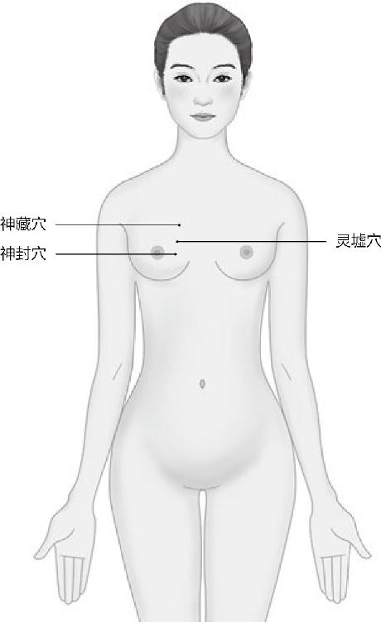

神封、神藏、灵墟是心神藏身的“家园”，保护好它们，心神就不会离家出走。

梁冬：平常我们看到很多抬头挺胸，尤其是挺得很高的人，他们表面上虽然好看，但实际却对不起自己的“心”。所以，“心安而不惧”说的是让我们的“心神”，包括我们的情绪、形而上或形而下的东西都能够好好地藏在里面。当我们的“心”能够藏在里面的时候，再碰见那些本来应该比较害怕的事情，我们也不会那么害怕了。

徐文兵：对，如果你的“心神”没守在里面，颤出来的话，你就会有莫名的惊恐感。比如有的人不愿意见陌生人，见到陌生人就脸红心跳、出汗；很多患有焦虑症或者抑郁症的人不敢到人多嘈杂的地方，一去就吓得不行；还有的人一回家就开灯，把门、窗紧紧关闭。

如果你的“心神”没守在里面，颤出来的话，你就会有莫名的惊恐感。

这些都是因为“心神”出来以后，他能感觉到外面的影响和刺激。所以很多患有抑郁症的病人，就会表现为要走，但去哪儿又不知道，反正就是要离开这儿，这就是不安的表现。

梁冬：所以我们在把人当作人之前，还得把他当作个动物，动物都是有这种能力的。

我们在把人当作人之前，还得把他当作个动物。

徐文兵：我们摆脱不了这个肉身，这个肉身其实就是个动物。

梁冬：所以“心安而不惧”这句话，总结起来就是说我们把心神藏在里面之后，就不会那么惊慌失措，总感觉好像有人要来迫害自己一样。

徐文兵：就像鲁迅写的《狂人日记》里面的那个狂人，感觉“赵家的狗又看了我一眼”。

梁冬：中医讲了一个很有趣的话题，就是所有的精神层面的反应都是有物质基础的。

所有的精神层面的反应都是有物质基础的。

徐文兵：没错，不仅有物质基础，还有能量基础。

3.如何才能做再多事也不“倦”

“形劳而不倦”

梁冬：“形劳而不倦”这几个字是什么意思呢？我觉得这种状态很了不起啊！其实我们自己是有这种感觉的，有时候身体不累，心里特别累；有时候身体虽然累，心里却一点都不累。这说明什么呢？

“形劳而不倦”其实是一种很舒服的状态。有的人劳动了一天还挺高兴，有些人在家里面呆了一天什么也没干，心里反而觉得特别厌烦。这个“倦”就是指“厌倦”“吧？

“形劳而不倦”其实是一种很舒服的状态。

徐文兵：“厌”是“厌”，“倦”是“倦”。

梁冬：“厌”和“倦”还不一样？

徐文兵：当然不一样。

梁冬：有何不同？

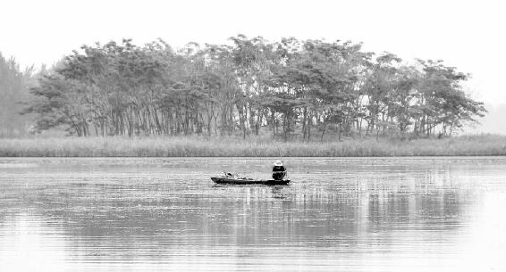

有时候身体不累，心里特别累；有时候身体虽然累，心里却一点都不累。心若倦了、累了，就要及时休养，补充内心能量。

徐文兵：“厌”是太过分了、腻了的意思。孔子去见南子，一个漂亮姐儿，子路就对孔子说：“你怎么这么好色，竟去见她，她是一个行为不端的女人。”孔子说：“我没有异心，只是为了传播真理，如果我像你那样的话，天厌之。”“天厌之”的意思是“老天爷会对我不满，会惩罚我”。

“倦”是由一个“亻”和一个“卷”组成。肌肉开始痉挛收缩，卷起来了就叫“倦”。所以这个“形”指我们的肉体，包括我们的四肢，当其用力、工作的时候不要超过极限。这种极限的表现就是抽筋。

我们的肉体，包括我们的四肢，当其用力、工作的时候不要超过极限。这种极限的表现就是抽筋。

另外这个“劳”的繁体字是“勞”，它上面是两个“火”，这两个“火”有什么意思呢？我们说正常的规律是“日出而作，日落而息”。如果你晚上还加班加点，点灯熬油继续用力的话那就叫“劳”了。

“形劳而不倦”的意思是说晚上工作不要过度，因为晚上是睡觉的时候；还有，不要累得抽筋。

梁冬：做很多事却不卷起来，就是“形劳而不倦”吗？

徐文兵：对。

梁冬：总结一下，“心安而不惧”，是说自己“心安”，也就是“心神”安在里面，人就没有什么好害怕的。“形劳而不倦”是说做再多事也不“倦”，这是很高的境界呀！要做到这一点，就需要有很高的能量和一定的内心基础。

徐文兵：但是我们现在人倦了以后并不休养，而是吃兴奋剂壮阳剂再去“劳”，最后就太累了。

我们现在人倦了以后并不休养，而是吃兴奋剂壮阳剂再去“劳”，最后就太累了。

4.想要健康，一要有力气，二要通畅

“气从以顺”

梁冬：接下来讲“气从以顺”。

徐文兵：我们前面说过“真气从之”，在这种状态下，你的气血运行是顺着天赋的经络、道路走的。打个比方，我们吃东西本来是往下咽的，食物经过十二指肠、小肠、结肠，最后通过直肠排出来，这叫“顺”。

如果气儿不顺呢？吃东西噎得慌，咽不下去，这叫“逆”。吃进去打嗝，不舒服，“哗”一下全吐了，这也叫“逆”，中医也称“倒仓”。很多人便秘，身体里的废物本来应该往下走却下不去，这也叫“逆”。

吃东西噎得慌，咽不下去；吃进去打嗝，不舒服，“哗”一下全吐了；便秘，叫“逆”。

女孩子来例假，出血本该是从下走的，结果我们现在很多人出现“倒经”。什么叫“倒经”呢？该来例假的时候，下面没有出血，鼻子开始出血，而且每个月定期出血。

什么叫“倒经”呢？该来例假的时候，下面没有出血，鼻子开始出血，而且每个月定期出血。

梁冬：我曾经有一段时间，每个月都流鼻血，看来还真是有这个问题。

徐文兵：你这属于阳气过盛。我看过几位相同的病人，他们本身也是阳气特别足，冬天穿得稍微厚一点，特别是戴上帽子以后，鼻子马上就出血。

梁冬：我20多年前的时候，还有流鼻血的习惯，后来他们说，你经常流鼻血不好，因为那个时候在公众场合，说着话，突然鼻血就流出来，很吓人的。

所以我背着他们做了一件很奇怪的事情，有一天我被一位长辈带到耳鼻喉科，找一位老教授看，那教授弄了根铁丝，在酒精炉上烤，我想这是怎么回事呢？他烤完后，突然就把铁丝塞到我鼻子里面，一圈下来之后，我就闻到一阵焦味儿，之后我就很少流鼻血了。后来我才知道，他拿铁丝把我鼻孔里面的毛细血管全给烫了。

徐文兵：粗暴的一种做法，这不是一种解决问题的方法。

我们所说的“鬼手”就是跟人一握手，别人就发现你手冰凉，这也叫“逆”，是由于气血到不了末稍肢节造成的。

气血“逆乱”还有一种表现是“四肢厥逆”，就是跟人一握手，别人就发现你手冰凉，俗称“鬼手”。这种“逆”也是由于气血到不了末稍肢节造成的。

梁冬：这种手脚冰凉的人有什么样的痛苦呢？

徐文兵：这种人有两个问题，一个是“不健”，一个叫“不康”。

“不健”是说没有力量，没有气，走不了那么远；“不康”是说气在往末稍走的过程中被堵住了。就好像冬天的暖气，如果不好好烧锅炉，暖气的末端就是凉的，没好好烧属于没有气，叫“不健”；但是如果人家好好烧了，锅炉都快烧得爆炸了，暖气管还是冰凉的，那是什么问题？可能就是中间堵住了，这叫“不康”，不通畅。

“不健”是说没有力量，没有气，走不了那么远；“不康”是说气在往末稍走的过程中被堵住了。

梁冬：所以说“康庄大道”讲的就是通畅的大道。

徐文兵：“健康”一是要有力气，另外还要通畅。

梁冬：我突然觉得您这句话讲得特别好，为什么呢？因为我们以前帮一些企业做管理咨询的时候，很多人就跟我们说，“我们这个企业不健康”。什么叫做“健康的企业”？首先，执行要到位，换句话说就是执行力很强，这其实就是“健”。

徐文兵：执行力很强之后，到了位才叫“康”。

梁冬：“康”是内部沟通的顺畅。所以，企业的“健康管理”要做两件事情：第一，加强企业的执行力；第二，加强企业的沟通力。其实人也是如此。

企业的“健康管理”要做两件事情：第一，加强企业的执行力；第二，加强企业的沟通力。

徐文兵：你看把中国字认了、识了，很多问题就解决了。我们现在很多字儿都不识啊！

梁冬：现在很多企业花几百万去请那些咨询公司来做一大通的调研，得出的结论无外乎两个：第一，公司执行力不当；第二，内部沟通不畅。

徐文兵：第一不“健”，第二不“康”。干脆请中医得了！

梁冬：说了半天，其实企业“健康”，只要两个字就讲清楚了。“健”叫使之有力，“康”是“康庄大道”。

“健康”就是说你有执行力，能够上传下达、左通右通。话又说回来，“气从以顺”这四个字讲的就是：第一，要有气；第二，气要顺。

“健”叫使之有力，“康”是“康庄大道”。

徐文兵：它是顺着经络走的，而不是戗着走的。

梁冬：该怎么走就怎么走。很多朋友没有意识到这个经脉的走向是有方向的。有一些经是从上往下走的，有一些经是从下往上走的。所以你不能随便乱敲乱刮，本来这个气应该是从手指往胸这个方向来的，从地方到中央，你非要从中央往地方敲、刮，这就会导致“不顺”。

很多朋友没有意识到这个经脉的走向是有方向的。有一些经是从上往下走的，有一些经是从下往上走的。

徐文兵：这叫“蠢”。

梁冬：所以，“气从以顺”就是说我们得知道，这股气在身上走来走去，要顺着一定的方向。它走不通了，你帮它一把，而不是往回推。

5.我们现在的痛苦都来源于“意淫”

“各从其欲”

梁冬：徐老师，“各从其欲”是什么意思？

徐文兵：道家的一个理想的生活境界，就是“各从其欲”，而不是大家追求某一个共同的欲望。因为每个人有天赋的不同的身体，有不同的气血，有各个发自内心的不同想法。如果顺从其健康状态下的欲望，他就会活得很快乐；如果满足他病态的欲望，那就错了，这种欲望是由于他有一肚子邪气、邪火，经络又被堵得七拧八拧而产生的。

每个人有天赋的不同的身体、不同的气血，有各个发自内心的不同想法。如果顺从其健康状态下的欲望，他就会活得很快乐；如果满足他病态的欲望，那就错了。

我们讲的“各从其欲”是有前提的。首先必须“心安而不惧，形劳而不倦”“气从以顺”，在这种状态下产生的发自内心的那种欲望，才会“皆得所愿”，即得到满足，这才是最理想的生活。

梁冬：这让我想起自己曾在公司里推行过的一个活动：让每一位同事发现自己的优势。每一个人都有一些天生就应该做的事情，这和他的能力有关。比如说：丁俊晖读书不见得行，但人家闭着眼睛打台球都比我练十年打得好。为什么呢？天赋，咱们不承认也不行。所以“各从其欲”就是说你应该发挥自己的能力，天生就该做这件事情。

每一个人都有一些天生就应该做的事情，这和他的能力有关。

徐文兵：你首先要尊重现有的这种欲望，然后用后天的意识去满足它，这才是最人性的生活。

最人性的生活是首先要尊重现有的欲望，然后用后天的意识去满足它。

梁冬：但是很多父母总把子女当作自己的延伸品，一件私有产品。

徐文兵：没错，我们现在很多人常说“我为你好”，然后把自己的欲望强加给别人，这种“己所欲”或者“己所不欲”，施不施于人都不重要了，因为首先你站的角度就错了。你站的是“己所欲”，而没有去问问人家想要什么。

梁冬：这句话说明，“为人民服务”，你也得知道人民想要什么？

“为人民服务”，你也得知道人民想要什么？

徐文兵：我们现在都是意淫，想自己理想的东西，然后强加给别人。人家本来不想要这个东西，很痛苦；你却觉得别人不接受你，也很痛苦。最后搞得大家都很痛苦。

梁冬：你还说“你为什么不接受我”？

徐文兵：“各从其欲”，你也要从别人的“欲”。

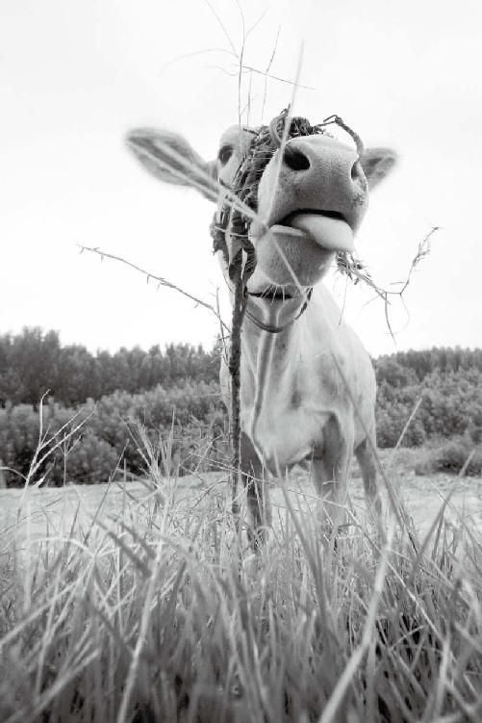

人各有爱，每个人都有自己天生喜爱的事物，最人性的生活是顺从其健康状态下的欲望。

6.“欲”是本能的需要，“愿”是精神上的追求

“皆得所愿”

梁冬：“各从其欲，皆得所愿”，接下来我们讲“皆得所愿”。

徐文兵：这个“欲”和“愿”不一样。

梁冬：“各从其欲，皆得所愿”，我还以为就是一个排比句呢。

徐文兵：不是。“欲”字没有心，它是身体的一种本能需要，比如饿了就想吃东西，是本能的身体发出的信号，跟动没动心没关系。

“欲”字没有心，它是身体的一种本能需要，比如饿了就想吃东西，是本能的身体发出的信号，跟动没动心没关系。

看到美女，多看一眼也是一种欲，孔子就曾说饮食男女是人之大欲。另外温饱也是一种欲，“饱”指饮食，“温”是指睡着了觉得冷了，会本能地拉件东西盖下自己，而热了就自然会蹬被子。我们经常说要满足人的温饱，其实就是满足最基本的欲望。

梁冬：对。你得允许人家热了蹬掉被子，冷了有床被子盖。

徐文兵：除了温饱，还有安危，就是趋利避害。碰到危险我们出于本能会找一个安全的地方避身，但是“安”久了以后，就会“思危”，好多人安逸惯了，就去找刺激，去蹦极、去看恐怖片。

梁冬：哎呀，这个很厉害。

徐文兵：活腻了！

梁冬：活的时间长了就想追求刺激，追求危险。这叫“居安思危”，我们以前都想错了！

“安”久了以后，就会“思危”，活的时间长了就想追求刺激，追求危险。这叫“居安思危”，我们以前都想错了！

徐文兵：我们说的“七情六欲”的“六欲”就是指六种最基本的欲望、需求。

“愿”的层次就高了，它字里面含“心”，我们经常说是心愿。它脱离了物质层面，是一种精神上的追求。比如说艺术家追求唯美，所以唱京剧、搞音乐或者皈依宗教。皈依这种“愿”是普渡众生，以天下为公，层次更高一些。

愿是一种精神上的追求。照顾完下半身，还得照顾上半身。

梁冬：照顾完下半身，还得照顾上半身。

徐文兵：没错，所以说话也是有先后、有讲究的。古人说话都是“言”，不像我们现在胡言乱语。

梁冬：所以人家就没有先说“各从其愿”，再说“各得其欲”。

徐文兵：那得饿死。任何上层建筑，都要有物质基础。

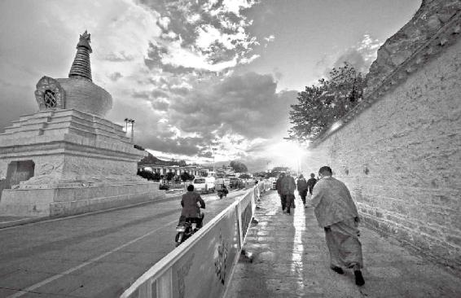

“愿”高于“欲”，是一种精神上的追求。

7.吃什么不要紧，吃饭的心境和环境最重要

“美其食”

梁冬：接下里是“美其食，任期服，乐其俗，高下不相慕，其民故曰朴”。

徐文兵：这几句话，其实就是道家或者中医追求的一种理想的生活状态。就像老子所强调的“小国寡民，鸡犬之声相闻，老死不相往来”。我们都过着自己追求的那种幸福生活，也不会互相干扰。

道家或者中医追求的一种理想的生活状态是我们都过着自己追求的那种幸福生活，也不会互相干扰。

我们追求的幸福生活是什么样的呢？第一就是“美其食”，请问什么叫“美其食”？

梁冬：如果从字面上来解释，就是以食为美。

徐文兵：请问，美是客观存在，还是主观感觉？

梁冬：当然是主观感觉喽。

徐文兵：就是说吃美了。

梁冬：各花入各眼嘛！七只恐龙一只猪，也会有人觉得猪很漂亮，对不对？

徐文兵：对，所以“美其食”是很有意思的一件事，就是说我们每天吃饭要吃美了，把它从物质层面的享受变成精神层面的享受。而不是说把这些面包捏出什么花来，把那个菜炒出什么样来，让它看上去很美。

“美其食”是很有意思的一件事，就是说我们每天吃饭要吃美了，把它从物质层面的享受变成精神层面的享受。

另外，这种主观感觉会因时因地因人而不同。同样的饭，你今天吃好吃，明天吃就不好吃。珍珠翡翠白玉汤，就是一锅泔水，可是朱元璋当年逃难的时候就觉得吃得很美，让他永生难忘。

珍珠翡翠白玉汤，就是一锅泔水，可是朱元璋当年逃难的时候就觉得吃得很美，让他永生难忘。

这个“美其食”，强调的是最后人和食物合二为一产生的效果，所以吃的时候要讲究心境、环境。

梁冬：你还别说，平常咱们吃饭的时候总是光盯着锅里的菜。昨天，我偶尔拿了一小块烧牛肉，和着白米饭认真咀嚼，突然发现这一口饭特别好吃，比我平常吃的饭都要香甜。

徐文兵：现在很多人吃饭已经不是吃饭，而是机械地往嘴里面塞东西。

现在很多人吃饭已经不是吃饭，而是机械地往嘴里面塞东西。

梁冬：太可惜，太浪费了。

徐文兵：道家的可爱之处就在于它非常富有人情味，它不回避饮食男女，而且把饮食和男女都做到了极致。

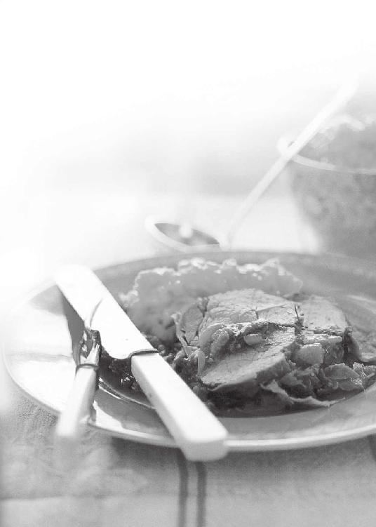

吃的时候要讲究心境，也要环境。

8.只有把内衣穿好了，人才能真正舒服

“任其服”

梁冬：什么叫“任其服”呢？

徐文兵：“服”是穿着打扮的意思，“任”是穿着随意的意思。“任其服”就是穿的衣服要自己觉得合体合身，不是为了让别人觉得好看。

梁冬：就是穿什么衣服得让自己的身体说了算，不要去在意别人的眼睛。

穿什么衣服得让自己的身体说了算，不要去在意别人的眼睛。

徐文兵：“衣”和“服”不一样，“衣”是外衣，“服”是内衣。我们经常说你服不服，其实古意是说你穿的内衣贴不贴身，只有把内衣穿好了，人才能真正舒服。

梁冬：所以看一个女青年的境界高低，是看她把钱花在外衣上，还是内衣上。

看一个女青年的境界高低，是看她把钱花在外衣上，还是内衣上。

徐文兵：很多人问什么叫好老婆？好老婆就像一件贴身的内衣，你感觉不到她的存在，但是却很舒服。如果什么时候你感觉到内衣的存在了，就是出问题了，已经不服了。

9.入乡不随俗，注定会倒霉

“乐其俗”

梁冬：还有一句话叫“乐其俗”。

徐文兵：一方水土养一方人，所谓“俗”，是当地人千百年来形成的生活习惯。

梁冬：比如，广东人爱煲汤，山西人爱吃醋。

徐文兵：我们经常说的一句话叫“入乡随俗”，你到了一处陌生的地方，就要了解人家的风俗，遵照当地的生活习惯。如果破坏了这种习惯，你就要倒霉。

你到了一个陌生的地方，就要了解人家的风俗，遵照当地的生活习惯。如果破坏了这种习惯，你就要倒霉。

“乐其俗”就是说我们要尊重这种风俗习惯。比如过年要放鞭炮，结果从93年起，北京禁了13年鞭炮，没了鞭炮声，过年就给人阴冷、潮湿、灰暗的感觉，没任何喜庆可言，而恢复以后，过大年大家才又欢欢喜喜的。

我们中国人发明的火药，不是用来打仗，而是用来放烟花、炮竹的，是做喜庆事儿的，这是我们的“俗”。我们不仅要尊重它，还要保留它，要enjoy，以此为喜，以此为乐。

我们中国人发明的火药，不是用来打仗，而是用来放烟花、炮竹的，是用来做喜庆事儿的，这是我们的“俗”。

梁冬：我发现徐老师讲古文的时候，偶尔加插两句散装英语，显得很科学、很国际化，international！

徐文兵：我给外国学生讲课全是用英语，讲的同样也是咱们说的这些道理。

梁冬：外国学生也觉得不科学？

徐文兵：对！遗憾的是我们与外国人没有相关的词汇来沟通。比如说“气”，英文中就没有确切的词来讲。

梁冬：那您通常用哪个英文单词来讲气呢？

徐文兵：现在公用的是“energy”或者“vital energy”，包含“有活力”的意思。但美国人把石油也叫做“energy”，而把石油点着以后放出光热动力的状态叫气，所以给外国人讲这些就很费劲。

比如给外国人讲五脏六腑，就得讲我们的心不是肉质的那个“heart”，而是以上层次的“spirit”，如此才能较为如实地传达我们中医的思想。

梁冬：听了你的这些话，让我觉得最悲哀的是，如果有一天你讲的这些东西连外国人都听懂了，都接受了，中国学生却不以为然，那真是个悲哀。

如果有一天中医的思想连外国人都听懂了，都接受了，中国学生却不以为然，那真是个悲哀。

徐文兵：我不悲哀，那证明我们的中医思想适合在另一块土地上生长。

梁冬：孔子说过“求贤于野”，春秋战国时候聪明的人都在郊区生活，此为主流以外的非主流。这也可以解释很多人所奇怪的一件事情，就是为什么觉得广州人没什么文化，但是人家却有全中国、全世界最好的现代舞团，有全中国最好的媒体。南方周末、南方都市报，这些都是全中国最好的媒体。

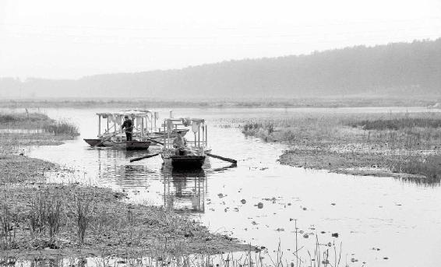

要尊重和遵照当地的生活习惯，入乡随俗，会活得很美。

10.各吃各的饭，人就舒坦了

“高下不相慕，其民故曰朴”

徐文兵：道家跟儒家最大的区别，就在于道家认为人跟人没有可比性，每个人都有他的优势和缺陷。但儒家却提出一个标准，分出圣、贤、聪明或者愚笨，拿这个去衡量人。

道家跟儒家最大的区别，就在于道家认为人跟人没有可比性，每个人都有他的优势和缺陷。

这样做其实抹杀了人的天性和本性，湮没了很多人与生俱来的独特优势。你看现在很多天才，他在某些方面或者绝大部分我们普通人认知的方面是白痴，但在其他方面却有常人难以想象的天分。比如舟舟，他在音乐方面的天分就是我们大多数人比不了的。

所以，“高下不相慕”首先是说，人跟人之间没有高下的区别；第二，就是说就算你树立了高下的标准，我也不羡慕、不嫉妒、不攀比，不会因此去朝着你的目标削足适履地把自己改造成你；同样也不会由此而自卑，觉得活着没意思。这样，人就活得舒坦了。

“高下不相慕”首先是说，人跟人之间没有高下的区别；第二，就是说就算你树立了高下的标准，我也不羡慕、不嫉妒、不攀比，不会因此去朝着你的目标削足适履地把自己改造成你；同样也不会由此而自卑，觉得活着没意思。这样，人就活得舒坦了。

梁冬：就是说工人阶级不要羡慕领导干部，领导干部也不要羡慕工人阶级。

徐文兵：各吃各的一碗饭！

梁冬：“其民故曰朴”。

徐文兵：这种状态就是我们讲的返璞归真，或者那种朴实自然的状态。“朴”有几种读音：“朴素”的“朴”读“pǔ”；有一味中药叫“厚朴”，是一种非常好的通利肺气和大肠气的药，这里的“朴”读“pò”。

梁冬：很有意思噢！厚朴树，长在四川的比较多，它的树干特别直，叶子特别宽阔。

徐文兵：“朴（pō）”就是直的意思。你看梁山好汉都用了一把刀叫“朴（pō）刀”，刀背不是弯的，而是直的。

11.气场弱的人都喜欢裸露

梁冬：我们前面讲到了“任其服”，关于这个“服”，这里我们还要特别补充一些内容。前面我们说了，其实“服”在中国古代特指内衣。

徐文兵：贴身的衣服叫“服”，外穿在上面叫“衣”，下面叫“裳”，“上衣下裳”，古代分得很清楚。

梁冬：所以说中国是一个文明的国家，就从这些地方可以体现出来的。爱斯基摩人说雪有几十种，中国人说衣服也有几十种的说法，因为它有特定的指出。如果中国古代人来看电影《超人》，看见超人把内裤穿在外面，一定会觉得超人疯掉了。

徐文兵：这就不叫“衣服”而叫“服衣”了，外面穿“服”，里面穿“衣”。我们现在把内衣外穿的人不少，这样做，不仅是把传统文化丢掉了，也让思维和习惯都混乱了。

我们现在把内衣外穿的人不少，这样做，不仅是把传统文化丢掉了，也让思维和习惯都混乱了。

梁冬：而且还有很多人是故意这样做的。比如，经常有些女青年穿T-back，挂在腰上，还穿低腰牛仔裤，这不是引诱人犯罪嘛！如果真的有人对其进行了犯罪，她又说自己受到了伤害，但其实她穿的时候就已经有那么一种动机了。

徐文兵：不是，一般气弱的人都通过这种裸露的方法来达到吸引别人的目的，这也是动物的一个本能。气强的人，就是感染力比较强的人，一般都把自己包裹得很严实，但是他那种感染力会自然流露出来。

一般气弱的人都通过裸露的方法来达到吸引别人的目的，这是动物的一个本能。气强的人，就是感染力比较强的人，一般都把自己包裹得很严实，但是他那种感染力会自然流露出来。

另外，大家可以注意一下，我们说喝药也是“服药”，明明是用嘴喝，为什么却用这个“服”呢？你考虑过这个问题没有？

梁冬：没有，既然“服”是内衣，那为什么“服药”要用这个“服”呢？

徐文兵：这是中医的一个传承。早期治病不是把药汤直接灌到嘴里，而是闻药的气味。比如说闻一些香料药治病，就是把中药做成香囊，挂在内衣里面，这样低头就能闻见这种味道。我们管这种方法叫“服气治病”。我们经常说你服气不服气，其实正确意思是指服的这个药气。所以“佩服”是古代治病的方法。

早期治病不是把药汤直接灌到嘴里，而是闻药的气味。比如说闻一些香料药治病，就是把中药做成香囊，挂在内衣里面，这样低头就能闻见这种味道。

“佩”是指佩玉，玉能通灵，佩一块能够保护你的内心；“服”是指服气，就是把那个药囊挂在你的内衣里面，闻药味，这就叫“服气”。后来“服药”就逐渐被称为“吃药”，以前是服药气，现在是喝药液。

梁冬：这一章我们强调的一个概念就是大家要安于现在的状况，不要和自己拧巴，从而“美其食，任其服，乐其俗”，最后才能健康。

徐文兵：吃好，穿舒坦了，随着地域形成的风俗习惯去做，你就没错。多吃菜，少喝酒，听老婆话，跟党走，这四大点也没错。

多吃菜，少喝酒，听老婆话，跟党走，这四大点也没错。

第五章：活出质量来

一个人只有曾经经历了很多事情，看过无数的曾经沧海之后达到的“定”，才算是真定。

如果一个人连女朋友也没交过，却说自己对女人没兴趣，那说明他有问题。

一个健康的人除了自己活得舒服以外，还会让跟他接触的人同样感到舒服。

一个德全的人，或者一个身心健康的人，是内求的人。他不会借助于外力，对别人的行为没有仇恨的感觉，也不期望别人给他什么，因此他不会怨。

家里没有内鬼，招不来外贼。只有内心有那种自我厌恶、自我仇恨的因子，别人才能伤到你。

经文：

是以嗜欲不能劳其目，淫邪不能惑其心，愚智贤不肖，不惧于物，故合于道。所以能年皆度百岁而动作不衰者，以其德全不危也。

1.不能纵欲，不能让神从眼睛里跑掉

“嗜欲不能劳其目”

梁冬：下面我们要讲“嗜欲不能劳其目，淫邪不能惑其心”。请问徐老师，什么叫做“嗜欲不能劳其目”？

徐文兵：“嗜欲不能劳其目，淫邪不能惑其心”其实是对“上古天真论”第一段的一个总结。这句话的由头就是黄帝问岐伯说余闻上古之人春秋皆度百岁，可为什么现在的人不到五十岁就动作皆衰了。学生的这么一个问题，引出了岐伯的一大段论述，最后以这句话做了一个总结。

我们看到黄帝问岐伯时只关注到了表面的东西，一是寿命短，就是“半百”；另外就是看到了肉体的功能衰退，就是“动作皆衰”。可是岐伯不仅回答了寿命的问题，提出尽其天年是一百二十岁，还特别强调了一点，就是人要活得愉悦，所以他提到了“各从其欲，皆得所愿”。也就是说岐伯不仅关注到了生命的量的问题，还关注到了生命的质，就算活了一百二十岁，如果自己的欲望满足不了，心愿实现不了，总是很压抑、很扭曲，那么你就会痛不欲生，活着不如死掉。

就算活了一百二十岁，如果自己的欲望满足不了，心愿实现不了，总是很压抑、很扭曲，那么你就会痛不欲生，活着不如死掉。

所以我们看到有些国家统计说自己国民人均寿命都快八十岁了，活得很长，但同时另外一个统计结果表明这个国家的自杀率也是全世界第一。

梁冬：您说的是日本吧？

徐文兵：我可没提。这两个数据结合起来一看，就可以知道这个国家的人是世界上活得最长且最痛苦的，那这么活着又有什么意思呢？

所以岐伯最后讲到，除了“美其食，任其服，乐其俗”之外，还要消除互相攀比造成的不平衡、嫉妒的心理，追求朴实、自然的生活。

梁冬：讲完了我们所说的满足口腹之欲的享受和精神享受以后，黄帝的老师又在最后总结时给我们如下叮咛：“嗜欲不能劳其目，淫邪不能惑其心。”

徐文兵：这里我们再把这个“欲”重新认识一下，很多人活得短命或者活得很痛苦，最根本的原因在于没有认真对待自己的“欲”。我们讲了，“欲”不带心，指的是感观的享受和满足，渴了想喝，饥了想吃，还有就是性欲。也有的朋友问我为什么说性欲不动心，我举个例子，男性看到异性，多看一眼可能会有些生理反应，但这并不代表他就对她动情了，也并不代表他爱上她了。

很多人活得短命或者活得很痛苦，最根本的原因在于没有认真对待自己的“欲”。

梁冬：在这一点上，男性和女性有区别吗？

徐文兵：没有。

梁冬：以前我们有种误解，认为只有男人才是用下半身思考的，其实女性的这种欲望只是被压抑了而已。

以前我们有种误解，认为只有男人才是用下半身思考的，其实女性的这种欲望只是被压抑了而已。

徐文兵：是的，她表达得比较含蓄。我们平常说的“情”和“欲”两个字是不一样的，“欲”是一种生理感观的满足，“情”却代表精神上的感受。你看那个“欲”怎么写？一个“谷”一个“欠”，山谷挖下去需要填满填平，“欲”是渴望被充实、满足。

很多女人想考验一下男人对自己到底是只有肉体的欲望还是真的动了情，却不知道怎么办。告诉大家一个简单的办法，就是性爱活动以后，看看男人是倒头呼呼大睡了，还是跟自己有交流。如果他转身倒头就睡，就说明他只是为了满足生理欲望。

生理欲望的满足和内心的那种需要是两个概念，我们不要放纵也不要压抑它。很多人压抑这种欲望，结果就导致自己心理变态。它不会被你压住，它会从另外一种渠道表现出来。

比如，一个人被饿了好多天以后，会出现什么情况？他会走两个极端，一个叫饥不择食，逮什么都吃，就是饿疯了。

梁冬：好像《甲方乙方》里面就有这样的情节，是吧？

徐文兵：哎，对了，你看那人把他们村鸡全给吃了。

梁冬：变黄鼠狼了。

徐文兵：另一个极端就是吃个不停。当年中缅战争，逃出来的将士们到了延山，之后回国，饿了许久之后突然有饭吃，好多人就吃得撑死了。这就是饥饿的欲望被压制以后出现的一种变态反应。

梁冬：以前自然灾害的时候，人们连观音土都吃。

徐文兵：吃观音土只是为了充饥，暂时把肚子填满了，但是并没有吃到生理上需要的东西，结果就还是饿。我们看到很多小孩子有异食癖，抠着墙土吃，挖上泥土吃，还有的孩子抠自己的鼻屎吃。这都是被压抑、没被满足的欲望从另外一种变态的角度表现了出来。

还有一种常见的被压制的性的欲望，它最后会通过一些其他的奇奇怪怪的事情表现出来。比如，有人有恋物癖，本来男女之间的欲望是正常的，但他被压抑以后就变态了，变得对女人没有感觉了，反而对女人穿的衣服有感觉，疯狂地偷人家的内衣，收藏别人的这些东西。有的人有恋物癖，有的人有恋兽癖，还有的人有偷窥癖。

被压抑、没被满足的欲望会从另外一种变态的角度表现出来。

梁冬：这都是非常不健康的。

徐文兵：都是变态的，是欲望被过分压制以后出现的变态，这就叫什么？嗜欲。“嗜”是什么？过分地喜好，或者说是特殊的喜好。我们知道有“嗜烟”“嗜酒”，还有的人上升到更加变态的“嗜血”，只有杀人、虐待别人，他才有快感。

古代有个故事叫“嗜痂成癖”，是说有个人很变态，身上有创伤化脓结了个痂，他把这个肉袼褙揭下来吃，并且很爱吃。他的被压制或者被扭曲的欲望，就通过这种病态的行为或心理表现了出来。

“嗜欲不能劳”后面为什么要加个“其目”呢？就是说本来“欲”是不动心的，但是变成了一种特殊的喜好以后，就开始动心动神了。眼睛是心灵的窗户，当一个人看到一样特别喜欢的东西时，就会兴奋，瞳孔会散大，那种状态就叫出神。所以过分放纵自己的欲望，眼睛就会过劳，然后出神。我们说养神怎么养？

当一个人看到一样特别喜欢的东西时，就会兴奋，瞳孔会散大，那种状态就叫出神。

梁冬：闭目养神。眼巴巴直勾勾地盯着一个东西看个没完，会出神。所以“嗜欲不能劳其目”的意思就是说不能纵欲，不能让你的神从眼睛里跑掉了。

徐文兵：这句话对我们现代人有极其重大的现实意义，你看现代人都在做什么事？看电视。比看电视更糟的是看电脑，上网或者打游戏。那些一直盯着电视、电脑屏幕的人，其实都处于一种半疯的状态。

那些一直盯着电视、电脑屏幕的人，其实都处于一种半疯的状态。

梁冬：出神状态。所以就“劳其目”了。

徐文兵：“劳其目”之后就是“伤其神”。你看现在很多网络成瘾的孩子，整天泡在游戏厅、网吧里不回家，干嘛呢？打游戏。家长真是太痛苦了，好不容易把孩子供上大学了，一看，孩子各门功课全亮红灯，为啥呢？成天在学校边的网吧里泡着呢。

梁冬：据说很多投资者给网络游戏公司的PE值估值都不是很高，原因就在于他们认为，网络游戏这种生意，在某种程度上是不太符合我们现实生活中的人伦的。

2.动什么不要动心

“淫邪不能惑其心”

梁冬：下面我们讲“淫邪不能惑其心”，何谓“淫邪”？为什么“淫邪”又不能“惑其心”了呢？

徐文兵：先讲一下这个“淫”，它本来的意思是过分。

梁冬：“淫雨霏霏”。

徐文兵：《岳阳楼记》里写：“若夫淫雨霏霏，连月不开。”就是说雨下个没完。中医把这个过度、过多的外界气候的变化叫做“六淫”，包括风、寒、暑、湿、燥、火。

“六淫”，包括风、寒、暑、湿、燥、火。

梁冬：也就是说风、寒、暑、湿、燥、火并没有什么问题，只有它们太过了才叫六淫，对不对？

徐文兵：对，不是说刮风、下雨就会致病，而是外界的气候变化太剧烈，你自身的抵抗能力太差，这样才会得病。后来这个“淫”专指性生活过度。

并非刮风、下雨就会致病，而是外界气候变化太剧烈，你自身的抵抗能力太差，这样才会得病。

下面讲“惑”，“惑”是什么意思？

梁冬：你看“惑”上面是个“或”字，下面是个“心”。四十不惑，人到了这个年纪就不会说既可以这样也可以那样了。

徐文兵：没错，其实“惑其心”用老百姓的大俗话来说叫“挑花眼了”。“惑”的意思是不确定，孔子说“四十不惑”，就是讲40岁以前人心不定，自我认知也不清晰。比如，不清楚自己是个什么样的人，适合做什么事情，将来到底要做什么，天赋的使命是什么等；或者也没定下来娶谁，看这个女人也不错那个女人也不错，心里想的是再挑挑吧，再看看吧。这些都叫“惑”。

40岁以前人心不定，自我认知也不清晰。

过了四十就“不惑”了，清楚自己是个什么人，该吃哪碗饭，能吃几碗干饭，都已经定下来了，也明白自己该找什么样的女人，懂得弱水三千独取一瓢饮，别人连看都不看一眼。

梁冬：主要身体也不支了嘛。

徐文兵：也不见得是不支，身体如果不支了就应该是对谁都力不从心了，但这种“定”是指彻底定下来了，尽管还有精神气血能量，但也不会乱洒花露水了。

只钟情或定性于一个人，其实是一个人的身心健康到了一定层次的体现。古代有句话叫“泰山崩于后，麋鹿嬉于前”，我心定了，所有这些乱七八糟的引诱或者不确定的东西都不会让我动心。

只钟情或定性于一个人，其实是一个人的身心健康到了一定层次的体现。

梁冬：“泰山崩于后”我知道，什么叫“麋鹿嬉于前”？

徐文兵：“麋鹿嬉于前”就是说，那种特别漂亮的梅花鹿在面前欢蹦乱跳、打闹嬉戏，我却对它不扫一眼，不动心。我们经常说的“疑惑”“诱惑”，都是让你产生不确定结果的一种原因。“疑”是不大相信或是相信它的负面，“诱”是一种吸引力，面对它们不动心，很坚定，这才叫“不惑”。

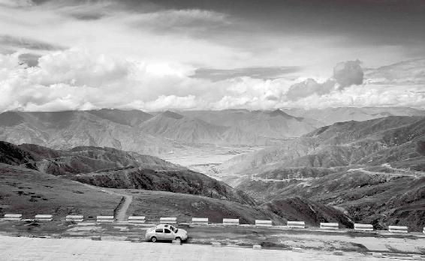

只有心定了，那些诱惑或引诱才不过是过眼云烟。

所以“淫邪不能惑其心”，是在“欲”的层次上谈到精神、心理的方面，也就是说花样百出的东西或者性方面的诱惑，已经不足以让我动心了。

梁冬：这是不是有一个前提？就是说在不动心之前，你还得见过不同的东西。你看释迦牟尼为什么能成佛，因为人家一出世就是王子，已经阅尽世间百态。你看为什么现在演艺界很多人都皈依或者是有这种精神追求啊，肯定是之前太折腾了。

为什么现在演艺界很多人都皈依或者是有这种精神追求啊，肯定是之前太折腾了。

徐文兵：放下屠刀，立地成佛。这个人如果没有拿起屠刀就让他直接成佛，那他也成不了。我个人也认同你这个观点，一个人只有曾经经历了很多事情，看过无数的曾经沧海之后达到的“定”，才算是真定。如果一个人连女朋友也没交过，却说自己对女人没兴趣，那说明他有问题。

一个人只有曾经经历了很多事情，看过无数的曾经沧海之后达到的“定”，才算是真定。

梁冬：那就只有两种情况：一种是真的天生就没有这样的能力，这样的应该极少；另外一种就是吃不到葡萄说葡萄酸。

徐文兵：经历了“欲”以后达到大彻大悟大定境界的人，身心健康已经上升到了一个更高的层次，这就叫“淫邪不能惑其心”。有强迫症的人常常反复考虑，前思后想左思右想最后却拿不定主意，他在很多问题上常表现为“惑”，定不下来，这是身心两方面都不健康的表现。

如果一个人连女朋友也没交过，却说自己对女人没兴趣，那说明他有问题。

梁冬：这是不是就是所谓的患得患失啊？

徐文兵：患得患失、瞻前顾后，都是“惑”。

梁冬：我以前以为这种情况只属于某一种人，经您这么一说，我想可能每一个人都有类似的情况。

徐文兵：经历过这一阶段后跳出来的人就达到了一种“定”。跳不出来的人可能一辈子都“惑”，别说40岁了，可能他到80岁了还“惑”。

3.大多数人都可以分成“愚、智、贤”这三种

“愚智贤”

梁冬：接下来讲“愚、智、贤，不肖、不惧于物”这句话中的“愚、智、贤”。

徐文兵：这句话应该这么说，就是说“愚”“智”“贤”这三种人，“不肖、不惧于物”。什么意思呢？就是我们每个人与生俱来的素质都不一样。先说一下“愚”，有一个成语叫“向隅而泣”，就是一个人偷偷地躲在墙角里，背对着人面朝那个墙角哭泣。

梁冬：我在幼儿园中班的时候就干过这种事。

徐文兵：呵呵，没想到你也曾“向隅而泣”。所以这个“愚”是什么呢？就是心思、心情或者想法陷在一个角落里出不来，想不开而钻牛角尖，也就是思维一根筋。

“愚”就是心思、心情或者想法陷在一个角落里出不来，想不开而钻牛角尖，也就是思维一根筋。

“智”是比较聪明、通达的人，知道有形的物质的变化，他们比“愚”的人要开放通达一些。《黄帝内经》在后面的章节里讲到，当人的肾精和元气能够通达到我们的七窍或者九窍的时候，这人就叫“智”。我们常常说一个人聪明，“聪”是指耳朵听得很清楚，“明”是眼睛很明亮看得清楚，耳聪目明，这也叫“智”。

“智”者是比较聪明、通达的人，知道有形的物质的变化，他们比“愚”的人要开放通达一些。

在《愚公移山》里，愚公的对立面智叟（一个聪明的老头），来劝他别挖这个山了，但是愚公就是一个著名的一根筋，他坚持两个观点，一个是子子孙孙无穷匮，另一个是山不加高，所以他认为移这个山没问题。但愚公没考虑到这样几个问题：第一，一个人是有可能断子绝孙的，你怎么就能保证自己子子孙孙无穷匮？张仲景这样一位名医，家族里还也有很多人因为伤寒死掉呢。第二，我们知道青藏高原、喜马拉雅山都是在印度板块冲击下不断隆起的，你怎么就能保证王屋山不加高？

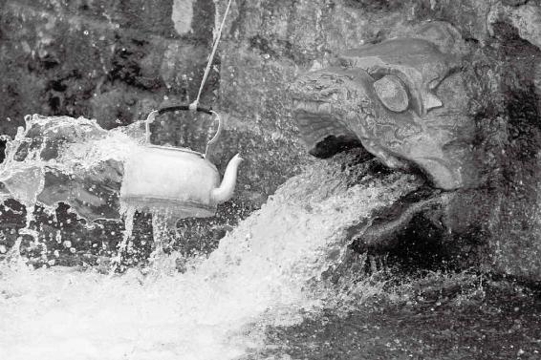

钻牛角尖、思维一根筋的人就是“愚”。

梁冬：愚公是古代阿甘。

徐文兵：他这种人就是不撞南墙不回头，撞了南墙还说因为我的头还不够硬，还要撞，这是“愚”的人。

“智”的人就比较开通，不钻牛角尖，知道还有其他路可以走。“贤”比这个“智”层次要更高一点，就是我们讲的开了慧的人。有些人只能研究看得见摸得着的东西，这叫“智”而非“慧”。就好像现在一些科学家讨论中医，总讲究实证，没有实证就认为中医是假的，他们根本没有高度抽象的思维能力，因而就只能称为“智”者而非“慧”者。

“贤”人比“智”者层次要更高一点，就是我们讲的开了慧的人。

通常我们下棋，摸得着棋子，看得见棋盘，才能下。而那些开了慧的人怎么下呢？下盲棋，没有棋子没有棋盘他们也能下，而且一步不差；更高级别的大师可以一个人对几百个人，一步不乱，这就叫“贤”人。这里讲了愚人、智人、贤人，当然以后还会讲另外三个，叫圣人、智人、真人，那就是更开慧的人了。

4.累是因为把物质看得很重

“不肖，不惧于物，故合于道”

徐文兵：不管是愚人、智人还是贤人，都“嗜欲不能劳其目，淫邪不能惑其心”，最后能达到一个什么状态？“不肖，不惧于物”。分开说，首先是“不肖于物”，其次是“不惧于物”。

梁冬：什么叫“肖”呢？

徐文兵：意思是相像。

梁冬：惟妙惟肖。

徐文兵：“惟妙惟肖”我们经常用，比如说这个人形似，我们叫“惟肖”；神似，叫“惟妙”，妙不可言嘛。但是“不肖不惧”的这个“肖”在这里不能这样解，而是一个通假字，通“屑”。“不肖于物”本意是“不屑于物”，也就是对物质、物欲的追求不是很强烈，不会把它们看得很重。下面是“不惧于物”，什么叫“惧”？

“不肖于物”本意是“不屑于物”，也就是对物质、物欲的追求不是很强烈，不会把它们看得很重。

梁冬：惧怕。

徐文兵：“惧”不是怕。“惧”有恐惧、惊惧，也有惧怕，但是你不能说它就是“怕”，是“恐”，是“惊”。

梁冬：“惧”和“怕”有什么区别？

徐文兵：惧的繁体字是“懼”。我们可以观察鸟，它在那儿一停下来，头就在来回看，眼睛瞪得大大的，那种状态叫“惧”。“惧”是一种受到了例如惊、吓、恐刺激以后表现出的那种目瞪口呆，或者是双目圆睁的状态。反正就是触动你了，让你双眼迷离或者眼睛瞪大。你惊喜、惊吓，或者害怕了，都可能会惧。

“惧”是一种受到了一种例如惊、吓、恐刺激以后表现出的那种目瞪口呆，或者是双目圆睁的状态。

梁冬：你看那个选秀节目宣布结果之前，那些女粉丝的样子，嘴张着，眼睛看着，就是那个状态。

徐文兵：所以惧是指受到刺激以后眼睛睁得大大的那个状态，“懼”中有一个“忄”，就是说能触动你的心，让你有动心的感觉。

我们额外再说一句，我们经常说恐惧，其实恐和惧完全不一样。恐是什么意思呢？现在老说反恐，恐怖分子，恐的其实是心，“恐”的上边一个“巩”，巩是什么意思啊？是指拿绳子捆东西，以前专门拿的是那种叫做“韦”的牛皮绳。

巩是指拿绳子捆东西。

梁冬：韦编三绝。

徐文兵：什么叫“韦编三绝”呢？以前的书都是竹简，将竹简穿起来的牛皮绳就叫“韦”。孔子读《易经》，来来回回地翻看，结果拴《易经》的那个牛皮绳都断了三回，这就是“韦编三绝”。

将竹简穿起来的牛皮绳就叫“韦”。

以前少数民族有一种执行死刑的方法，就是先将牛皮绳用水浸湿了，然后勒在人的脖子上，这牛皮绳干了以后就开始抽紧，这样就活活把人给勒死了。所以，“恐”就是你的心好像被绳子勒紧了，提溜起来的那种感觉。

“恐”就是你的心好像被绳子勒紧了，提溜起来的那种感觉。

我们说“心都提嗓子眼里了”，或者有人感觉“心里面被人抓了一下，抽紧了”，还有人突然一下就觉得自己像心梗发作要死了等等，这些状态都叫“恐”。我们讲“恐惧”，“惧”是初级阶段，“恐”就更深了。

梁冬：所以您刚才讲的“愚、智、贤，不肖、不惧于物”，就是说不管是像愚公那样一根筋的人，还是比较聪明或是贤达的人，都是既不屑于物，又不惧于物的。

我们需要物，但是不要让这些东西过分地纠缠于你的内心，也不是要你就要把心拴在这些东西上。

徐文兵：对。我们离不开物，生活在这个物的社会里，我们需要住房、开车、穿衣、吃饭。我们需要它们，但是不要让这些东西过分地纠缠于你的内心，也不是要你把心拴在这些东西上。很多人丢了手机好几天都吃不下饭，这叫屑于物。还有很多人就是因为物的问题深深影响到自己的内心。这些都需要一个历练的过程。

记得1990年时，我刚毕业，那会儿在东直门医院工作，那时候一个月工资也就七八十块钱，一个月奖金十块钱。有一次我去买鱼，那个小贩特别坏，我买鱼花了五块五，给他五十块，他先找我四块五，然后我扭身就走了，忘了另外的四十块钱他还没找给我。等我想起来再回去跟他要的时候，他死也不承认了。我为此一星期没吃好饭，因为四十块钱对我来讲就是半个月工资啊！现在想想，那时候一条鱼，那点钱，让自己的内心受到那么深的影响实在不值得。现在别说丢了五十块钱，就算丢上五百块，我眼都不眨，心里也不想，为什么呢？因为这个事我经历过了，经历过以后就跟打了免疫针一样，有免疫力了。

梁冬：所以，我常常劝那些读大学的朋友，有空谈谈恋爱，否则等你工作的时候，还要耗心耗神去对抗恋爱中的思念、揪心、惧、恐，真是相当影响工作。

徐文兵：顺其自然。也有在大学谈恋爱谈得跳楼的，这个要把握个度，不谈不对，谈了没把握好导致失魂落魄也不行。恋爱时，如果你把心神寄托在一个人身上，那么当有一天你失去了他（她），就会吃不香，睡不好，最后瘦得跟杆似的，甚至影响学习。这就叫什么？过屑于物最后惧于物。

该不该在大学谈恋爱要顺其自然。恋爱时，如果你把心神寄托在一个人身上，那么当有一天你失去了他，就会吃不香，睡不好，最后瘦得跟杆似的，甚至影响学习。

梁冬：“愚、智、贤，不肖、不惧于物，故合于道。”

徐文兵：这个“合于道”的意思与“天人合一”相同。天地变化叫“道”，所谓“合于道”就是说你的所作所为符合天地自然的变化。

“合于道”就是说你的所作所为符合天地自然的变化。

“天人合一”是道家养生的最高境界，如果你按岐伯讲的这套方法去做的话，就能合于天道，既长寿又健康，而且活得很愉快。

梁冬：我们举例来说，如果你是一个汽车的零件，却不跟上轮胎的节奏，你想想看是你损伤还是车损伤？

徐文兵：两败俱伤。天还可能没事，但是人肯定不行了。

梁冬：因为车还跟轮胎不一样。我们在这天地之间实在是太小太小了。

徐文兵：现在人连一种起码的健康状态都达不到，更何况古人讲的真正天人合一的状态，那是一种妙不可言的境界。

现在人连一种起码的健康状态都达不到，更何况古人讲的真正天人合一的状态，那是一种妙不可言的境界。

天地的各种变化，气象万千，你的内心就感觉像和谐共振，天地的振动到了你这儿，你就把自己像个收音机一样的身体，调到那个波段，哗一下，那个美妙的音乐出来了。

真正开慧不是靠读书，而是靠脑子里本身所固有的东西。

所以真正开慧不是靠读书，而是靠脑子里本身所固有的东西。你修炼到精通了以后，天地的变化就好像电磁波一样，啪一下，就接通了！有人称这叫“慧然独悟”。你看六祖慧能是不识字的吧？为什么他能成为一代宗师呢？就是因为人家修炼到了这种“故合于道”的境界，然后在某年某月某个时刻突然一下开悟开窍，于是天底下的学问就全知道了。

你修炼到精通了以后，天地的变化就好像电磁波一样，啪一下，就接通了！

梁冬：这就像刚才徐老师讲的，你如果真的能够找对频率的话，那个收音机的音乐自己会来。

5.有德者必有所得

“所以能年皆度百岁而动作不衰者”

梁冬：下面这句话叫“所以能年皆度百岁而动作不衰者，以其德全不危也”。我觉得这话不对呀，“所以能年皆度百岁”是什么意思啊？

徐文兵：最后，岐伯老师把回答黄帝的问题来了个总结，上古之人之所以能“年皆度百岁而动作不衰”，为什么？“以其德全不危也”。

梁冬：说到“道德”，“道”和“德”是怎么区分的？

徐文兵：“道”和“德”当然不一样。《道德经》其实应该叫《德道经》，它应该是“德经”在前，“道经”在后。我们经常将“道”和“德”连起来合成一个词，是伦理道德的意思。真正的道和德，各有不同的意思。

“道”，天道，自然变化的规律；“德”，双人旁，底下还有个心，那些用心去体会天道的变化、做事情符合天道的人，我们称之为有德之人。有德者必有所得。得到了这种天道的人，就是岐伯所说的“其知道者”。得道的人的所思所想所作所为叫“有德”；没得天道，甚至违背天道的人的所作所为叫“缺德”。

那些用心去体会天道的变化、做事情符合天道的人，我们称之为有德之人。有德者必有所得。

梁冬：所以有些人说这个人品格高尚，很有道德，有时候我觉得会产生歧义。一个有道德的人不应该很痛苦。我们常常觉得这个人很有道德，其实背后是有一种观点的，就是认为这个人牺牲小我，成就大我，人生过得很痛苦却还要死撑。真正有道德的人其实还是要有智慧的，自己不累，大家也不累，在人群当中都不难受。

真正有道德的人其实还是要有智慧的，自己不累，大家也不累，在人群当中都不难受。

6.人有没有“智”不重要，重要的是一定要有“慧”

“德全不危”

徐文兵：有没有“智”不重要，重要的是要有“慧”。我们看到很多农村的老头老太太，没读过书，不识字，但说出来的话却极富哲理。他们可能没有“智”，但绝对有“慧”。比如，我们现在很多父母养小孩都采取科学喂养法，根据体重、年龄，按照配方搭配食物喂养孩子。

很多农村的老头老太太，没读过书，不识字，但是说出来的话却极富哲理。

梁冬：跟喂猪一样。

徐文兵：比喂猪要高级得多，但这样喂出来的孩子却个个面黄肌瘦，跟非洲小难民似的。最后爹妈还挺奇怪，我们这么讲科学，他怎么就长成这样了？

农村老太太拉扯孩子没这么多讲究，人家只认准一句话“若要小儿安，三分饥与寒”。她们从来不把孩子肚子塞得满满的，更是从来不把孩子裹得严严实实地放在火炕上，为什么？因为小孩子本身阳气就壮，你把他包裹得很严，他马上就上火，嗓子疼，流鼻血，发烧，再烧得高一点就可能开始抽风。那些老太太不懂什么科学知识，也不知道“饥”不是“饿”，但她们从来不会把孩子饿着，而且每次只让孩子吃七八分饱。这种拉扯孩子的方法是符合天道的，这也叫“德全”。

农村老太太拉扯孩子没有这么多讲究，人家只认准一句话“若要小儿安，三分饥与寒”。

我们现在很多人好像知道很多知识，属于“智者”，但是无道。我们刚才说了，“德”是符合天道的行为；背道或是对天道了解得不太全面，叫“缺德”；不知道天道，叫“无德”。德全，是指除了做的事情符合天道，还要尽可能全面掌握天道，一直做符合天道的事情，这样的话才能“不危”。“德全不危”一句话就概括了我们想养生、想健康、想长寿、想生命活得有质又有量的问题。

“德”是符合天道的行为；背道或是对天道了解得不太全面，叫“缺德”；不知道天道，叫“无德”。

7.取名字也要符合天道

梁冬：说到“德全”，我发现有很多人叫这个名字，比如建国以后的卫生部部长、冯玉祥的夫人就叫李德全。古人起名字很有讲究，出处不是《道德经》就是《诗经》，最起码也是《论语》。所以我们现在取名字还是要有一点出处的，这样显得有点文化。

徐文兵：不过“名”和“字”不一样。

梁冬：“名”和“字”有什么不一样呢？

徐文兵：“名”者“命”也，是说“名”是你生下来父母给你起的，这是你的命，不能选择。

梁冬：你不能选择自己的名。

徐文兵：姓和名都不能选，这是你生下来定的。但是一般上学弱冠以后呢，可以给自己取个字，这个“字”你可以自己定。在古代，只有父辈或者长辈可以指名道姓地叫你，平辈或者晚辈只能称呼你的字以表示尊敬。比如刘备，字玄德，你可以叫玄德先生或者刘玄德，但不能叫刘备，若是叫刘备就是骂人家。诸葛亮，亮是他的名，孔明是他的字，你就只可以叫孔明先生。

姓和名都不能选，这是你生下来定的。但是一般上学弱冠以后呢，可以给自己取个字，这个“字”你可以自己定。

梁冬：诸葛孔明。

徐文兵：诸葛亮可以自称，“亮躬耕垄亩”，自己叫自己没事，别人上来叫“亮”，那就是骂他。现在中国人都有名无字。

在古代，只有父辈或者长辈可以指名道姓地叫你，平辈或者晚辈只能称呼你的字以表示尊敬。

梁冬：你有名字吗？

徐文兵：我有名有字，我的名是我爸给起的，我姓徐，我爸给我起名叫“小周”。

梁冬：哦，徐小周。

徐文兵：这是我的名，你叫我徐小周就是骂我。

梁冬：怪不得我从来没有叫过你徐小周，而是一直以为你叫徐文兵呢。

徐文兵：文兵是我的字，这是我自己取的，因为我是1966年生人，那时候文革开始，我是文化大革命的红小兵。我叫文兵，你叫我徐文兵，就是称呼我的字，或者你也可以叫我文兵大夫。

梁冬：你身份证上写的不是叫徐文兵啊？

徐文兵：就是徐文兵。

梁冬：噢，你后来就把自己的名字改掉了？

徐文兵：没有啊，文兵是我的字，我的名是小周，是我爸给起的。大家叫我的字，称呼我“徐文兵”没问题。

有人问我，这个徐小周和徐文兵是不是兄弟俩？我说不是，是一个人，为什么？因为人是在变的，他在一个状态下是那个人，他过了这个状态则是另外一个人，我们不能拿一个字来或者一个名来概括一个人全身。

人是在变的，他在一个状态下是那个人，他过了这个状态则是另外一个人，我们不能拿一个字来或者一个名来概括一个人全身。

梁冬：对，孔子说“逝者如斯夫”。我们的生命就像河水一样，川流不息。

徐文兵：有的人是以名闻名，有的人是以字闻名，有的人是以号闻名。我建议大家不要改名，那是爹妈给的，改不了，给自己起个字吧。

有的人是以名闻名，有的人是以字闻名，有的人是以号闻名。

梁冬：所以有的时候我们一看那个名，就知道他父母大概是什么水准。

大家不要改名，那是爹妈给的，改不了，给自己起个字吧。

徐文兵：见到一个人，敢问尊姓大名？

梁冬：敢问路在何方？

徐文兵：关于“名”和“字”的传统，现在都丢掉了，但是我们要“乐其俗”，还是要尊崇这种传统风俗习惯背后的莫名能量和信息。不要在那儿弄别的，北京话叫弄那些幺蛾子。

8.人活着随时都可能“危如累卵”

徐文兵：我们接下来说“危”，它是象形字，上面是一个人在悬崖边儿上那个状态，让人一看，悬了，没准要掉下来，所以有一个成语叫“危如累卵”，就好像把鸡蛋一个个摞上了。

梁冬：多形象！

徐文兵：人其实是很脆弱的，我们生而为人真是天大的一件幸事。我是北京中医学院毕业的，我们同学到了大学五年级就开始临床实习，一般都到急诊室，在急诊室实习以后，我们都不约而同地给家里写信，感激父母把我们拉扯这么大，为什么？

人其实是很脆弱的，我们生而为人真是天大的一件幸事。

以前我们认为自己活这么大岁数是天经地义的，在急诊室里面却突然发现，黄泉路上无老少，小到几个月的婴儿、大到青壮年，说死就死了。这个床的病人，几个月之前进来，不久换床，死了，在急诊室里的病人死得更快，我还亲自参加过抢救施光南。

黄泉路上无老少，小到几个月的婴儿、大到青壮年，说死就死了。

梁冬：是不是那个作曲家？

徐文兵：对。他得的是脑疝，就是颅内出血，进急诊室后，一个瞳孔大一个瞳孔小，后来就瞳孔散大，也就是“出神”，神就跑了。在实习的过程中，我们才发现人活着是这么脆弱，这么“危”，所以我们要善待生命，善待心灵，好好养生。而只有“德全”的人才能够处于“不危”的境地。

梁冬：所以大家都应该是“张德全”“李德全”“徐德全”和“梁德全”。

9.别人能伤害你，是因为你本身有能被伤害的地方

梁冬：上一次我们特别讲到了“德全”，意思就是说能够让我们的德合乎天道。如果一个人品格很高尚，好像总是代表正义，但是总让自己难受也让别人难受的话，那么他充其量还是一个不道德的人。

徐文兵：“道”和“德”意思完全不一样，我们现在说的道德偏于人定的伦理观。其实“道”是指自然变化规律，“德”是指符合天道的行为，所以不要做违反自然的事情，千万别做缺德事，否则你就背德、缺德。

梁冬：不做缺德事，除了不要在背后说同事坏话，领导不要在该涨工资的时候不给别人涨等，还要求我们最好要符合整个自然天地和地球公转、自转的节奏。

徐文兵：其实一个健康的人除了自己活得舒服以外，还会让跟他接触的人同样感到舒服。刚才你举了例子，说有人在背后说别人的坏话，这叫什么？“恨”；还有人说领导不给自己涨工资，这又叫“怨”。“怨”和“恨”都是不健康的心态。

一个健康的人除了自己活得舒服以外，还会让跟他接触的人同样感到舒服。

一个德全的人，或者一个身心健康的人，是内求的人。他不会借助于外力，对别人的行为没有仇恨的感觉，也不期望别人给他什么，因此他不会怨。

一个德全的人，或者一个身心健康的人，是内求的人。他不会借助于外力，对别人的行为没有仇恨的感觉，也不期望别人给他什么，因此他不会怨。

梁冬：所以别人想伤害你也伤害不到。也就是说，如果你被别人伤害了，是因为你本身有能够被伤害的地方。

徐文兵：家里没有内鬼，招不来外贼。只有内心有那种自我厌恶、自我仇恨的因子，别人才能伤到你。

我一般研究的是中国古典的思想文化，但是我曾被一个外国人的演讲打动了。他是美国一个很著名的推销员，做这种“door to door”的“sales”，就是直接敲开你家门卖菜刀的那种，结果他做得非常成功。

他做演讲的时候，很多人问他：“你怎么能够不被别人羞辱呢？”他回答说：“我被人踹出来过、被人拎着脖子扔出来过、被人泼过脏水、被人放出狗咬过，但我从来没被人羞辱过，原因是我不把别人对我做的这些事当成是一种羞辱。你可以在肉体上这么对我，可以打我骂我、把我踢出去、放狗咬我，但是你无法触动我的内心。”

“我被人踹出来过、被人拎着脖子扔出来过、被人泼过脏水、被人放出狗咬过，但我从来没被人羞辱过，原因是我不把别人对我做的这些事当成是一种羞辱。你可以在肉体上这么对我，可以打我骂我、把我踢出去、放狗咬我，但是你无法触动我的内心。”

梁冬：讲得太好了！

徐文兵：高人！

梁冬：所以有些人说美国人不懂中国文化是不对的，其实东西大道是相通的啊。

徐文兵：你说对了，大道是相通的，在这个层次上，很多宗教、哲学最后的归宿是一致的。但是我们也没有必要去抱着美国人的东西不放，我们中国人自己有自己的，没必要去跟别人较劲。

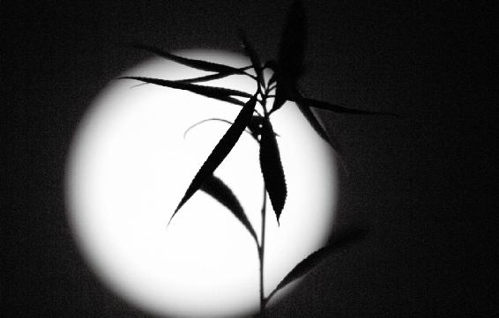

你会被别人伤害，其实也是因为你本身存在问题。

第六章：女人21岁前应该如何养

孩子正常的生活应该是白天欢蹦乱跳，不知疲倦，一到晚上八九点钟就打蔫想睡觉，可我们现在很晚了还开着灯、开着电视，每天睡觉都晚，结果就给身体一种错误的信号⋯⋯

女孩子要想避免以后做什么整形手术，就要在21岁之前学学养生，学学怎么去通任脉，促进太冲脉盛，这样来促进自己的乳房发育。否则过了21岁就别想了。

如果女人的丹田是温暖的，她的第二性征就会发育得好，脸色也会非常好看。

经文：

帝曰：人年老而无子者，材力尽邪？将天数然也？

岐伯曰：女子七岁，肾气盛，齿更发长。二七而天癸至，任脉通，太冲脉盛，月事以时下，故有子；三七肾气平均，故真牙生而长极。

1.人到了一定岁数，为什么就生不出孩子了

“帝曰：人年老而无子者，材力尽邪？将天数然也？”

梁冬：接下来我们开始讲“上古天真论”的第二部分。

徐文兵：第二部分的内容非常重要，描述了男人和女人不同生理变化周期的状况。

梁冬：上中学的时候，我们会发现有的女同学上体育课时突然就捂着肚子不跑步了，那个时候我们很生气，凭什么她可以不跑步？我们就要呢？

男女都有生理周期，他们到底在生理周期上有什么不一样？这个周期又是如何影响我们的生命变化的呢？黄帝问他的老师：“人年老而无子者，材力尽邪，将天数然也？”

徐文兵：这是黄帝问的第二个问题。第一个问题是问为什么古人活得那么长，我们现在却半百而衰？现在是问人到了一定岁数以后，为什么就生不出孩子了？这是材力尽了？还是自然造就的呢？

其实，“材”和“力”是两个概念，“材”是物质基础，“力”是能量。

“材”和“力”是两个概念，“材”是物质基础，“力”是能量。

比如，你有一罐汽油，如果没点它，它不会变成气，不会发出光和热，也不会爆炸；再比如说有时候一个人的精子数目、成活率都还可以，这叫“材”，但这个人阳痿，就叫“有材没力”。还有人性功能挺好，但是一查精子，要么是零，要么就是百分之七八十畸形或者百分之九十都是死精子，这叫“有力无材”。

有时候一个人的精子数目、成活率都还可以，这叫“材”，但这个人阳痿，就叫“有材没力”。还有人性功能挺好，但是一查精子，要么是零，要么就是百分之七八十畸形或者百分之九十都是死精子，这叫“有力无材”。

黄帝说“人年老”，我们讲过六十岁可以称老，六十岁以前不要妄自称老。我因为长相老，三十岁时他们就叫我徐老。

梁冬：充其量称老徐就可以了。另外，“天数然也”是什么意思呢？

徐文兵：就是自然。你看前一段岐伯老讲天道的事，黄帝也学乖了，就问是不是老天爷造人就这么一套程序，到某个时间人就生不出孩子了。

是不是老天爷造人就这么一套程序，到某个时间人就生不出孩子了？

说到年老无子，我刚才说的是男人，其实女人也有这个问题，到一定岁数以后就无法怀孕生育，或者是其他的一些生理功能也会出现相应的征象，同样导致无子的结果。所以，岐伯就从两个方面来回答黄帝的问题，第一个方面他讲的是女人的生理变化周期，另一方面就讲男人的生理变化周期。

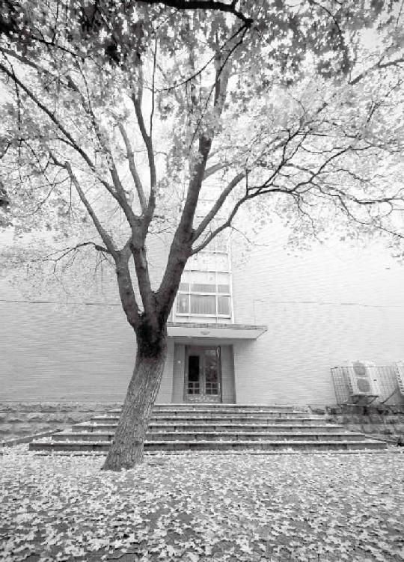

生命如同落叶，总有迟暮逝去的那一天，要平心待之。

2.为什么“中国”叫“中国”

徐文兵：岐伯回答的第一句话是“女子七岁”。

梁冬：这四个字是讲女人是以七年为一个生理周期的。

徐文兵：这是我们中国人观察总结出来的。我要在这里给大家额外强调一点，为什么“中国”叫“中国”？这个“中”指什么？

梁冬：中间。

徐文兵：哪个中间？

梁冬：四海之间？

徐文兵：哪个四海？

梁冬：不知道。

徐文兵：这点让我很感慨，我们身为中国人，整天说自己是中华人民共和国公民，你问他“中”是啥意思？不知道。百分之九十九的人不知道中国的“中”是啥意思。

百分之九十九的人不知道中国的“中”是啥意思。

梁冬：您请说。

徐文兵：有人说“中”是宇宙中心，世界中心，但那时候的古人还不知道地球呢。其实“中国”的“中”是指中原，也就是黄河和长江中间这一块即河南安徽等地，因为中华文明以长江和黄河中间这一块作为发祥地的。以此为中，逐渐发展、扩展到现在这么大一个疆域，叫中国。

黄帝出生在轩辕丘，也就是现在的河南新郑。黄帝这个氏族正好就在黄河中间这个流域，因而我们讨论男女的生理变化周期是以中原地区也就是温带的人为基准的。赤道或者南亚，一直没有四季之分，生活在这些地区的人发育都比较早；而生活在寒带的人，生理发育则较晚。所以在此特地提出，我们所讨论的生理周期是以生活在中国黄河、长江中间这块儿流域的人种为标准的。

我们所讨论的生理周期是以生活在中国黄河、长江中间这块儿流域的人种为标准的。

梁冬：有句歌词是“长江长城黄山黄河”，就是以黄河、长江流域来代指中国。

徐文兵：以后跟人说我们是中国人的时候，不要老是说“Chinese”，“Chinese”是外国人叫的，“中国人”的意思是指中原地区发祥出来的文明和人种。

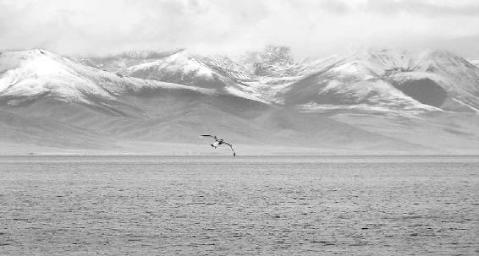

“中国人”的意思是指中原地区发祥出来的文明和人种。

3.“7岁”到底是多大

“女子七岁”

徐文兵：岐伯说“女子七岁，肾气盛，齿更发长”，7岁到底是多大？我们举个例子，1990年1月1号出生的人，他到哪年是7岁？

梁冬：1998年1月1日还是1997年1月1日呢？

徐文兵：这里要强调一点，中国人说一个活人几岁，说的都是虚岁，所以我们说一个人实岁六岁的时候，他的虚岁已经7岁了，为什么呢？

我们判断人死活的标准不是心跳呼吸，而是元神在不在。

梁冬：因为怀胎还有十个月。

徐文兵：我讲过，我们判断人死活的标准不是心跳呼吸，而是元神在不在。“两精相搏谓之神”，就是父亲和母亲的精血结合的那一瞬间，这个人的神就诞生了，从那时候开始你就是人了，而怀胎十月直至出生时，你已经将近一岁了。所以我们说的7岁是指虚岁，女子7岁，实际上是说她实岁6岁，虚岁7岁。

女子7岁，实际上是说她实岁6岁，虚岁7岁。

4.头发不黑，都是肾精不足惹的祸

“肾气盛，齿更发长”

徐文兵：女子虚岁7岁的时候，会有一个生理的变化，她的肾精变成了肾气开始促进生长发育，外在的表现就是“齿更发长”。“齿更”就是换牙，到了6岁，女孩子的奶牙就开始脱落，换成恒牙。所谓“发长”，不是说她以前是秃头，而是说由“黄毛丫头”变成了什么？

梁冬：黑毛丫头。

徐文兵：对，一头乌发开始长出来了。

梁冬：为什么以前是黄毛丫头呢？

徐文兵：我们说肾其华在发，肾精不动的时候，头发就不黑，肾精一动，头发就乌黑了。老熬夜，伤肾精，结果头发要么脱落、要么变白，而人到老年以后，肾精不足，头发就变成了一头鹤发。

老熬夜，伤肾精，结果头发要么脱落、要么变白，而人到老年以后，肾精不足，头发就变成了一头鹤发。

梁冬：鹤发就是白发是吧？

徐文兵：是的。

梁冬：有的时候我们看见有些人学者风范，满头白发，其实也应该同情，是不是？

有的时候我们看见有些人学者风范，满头白发，其实应该表示同情。

徐文兵：这说明他们的阴血特别是肾精不足了。

5.“青梅竹马，两小无猜”

徐文兵：由“齿更发长”这个现象，我们接下来进一步讲一下。女孩子在虚岁7岁，男孩子在虚岁8岁以前，通常都没有性别意识，叫青梅竹马两小无猜，他们不分男女，在一起玩儿得非常开心。

梁冬：那个时候充其量就是小女孩子把小男孩的裤子脱掉，然后奇怪他怎么有个小雀雀，自己却没有，但是她不会有任何的羞耻心。

徐文兵：这时候的孩子还是童男童女，处于懵懂状态，还没有性别意识，没有开窍，因为肾精还没有动。

有的两三岁的小男孩，睡觉醒来会有一根小擎天柱的情况。

梁冬：但是我的一个朋友据说在8岁以前，就已经有懵懂意识了。

徐文兵：我前面说的是一种常态，就是正常的情况，以后还要说一些病态。

梁冬：有的两三岁的小男孩，睡觉醒来会有一根小擎天柱的情况。

徐文兵：无欲，那是元阳，很多健康的男人早上起来也会晨勃，就是早上勃起。这不能说明他想什么事了，而是一种正常的生理反应。

很多健康的男人早上起来也会晨勃，就是早上勃起。这不能说明他想什么事了，而是一种正常的生理反应。

梁冬：所以有些同学，比如我的一个哥们说，最近自己身体不太好了，早上都看不见“晨勃勃”（“陈伯伯”）了。

徐文兵：这就是一个标志。中医治疗阳痿时，就劝病人在服药治疗期间不要同房，有病人问什么时候可以同房，我们就告诉他如果连续三天早上出现晨勃的现象，就可以同房了。

中医治疗阳痿时，就劝病人在服药治疗期间不要同房，有病人问什么时候可以同房，我们就告诉他如果连续三天早上出现晨勃的现象，就可以了。

梁冬：所以说“勃勃”（“伯伯”）是一个非常伟大的预测身体状况的生理反应。

勃勃（“伯伯”）是一个非常伟大的预测身体状况的生理反应。

徐文兵：我们前面说了，女子7岁前没有性别意识，但是7岁以后，性别意识就出现了。女孩子就不爱跟男孩子一块儿疯一块儿玩了，开始梳小辫穿花衣去跟女孩子们一块玩儿了，开始对男生疏远了，这是另一个阶段。

6.14岁，欢迎雌激素的来临

“二七而天癸至”

梁冬：接下来讲“二七天癸至”，“二七”我们当然知道是虚岁14岁，我想问一下徐老师，“天癸至”是什么意思啊？

徐文兵：我们讲天干地支里边有“壬癸”，它在五行里面属水，是天赋的一种物质，相当于我们现在所说的雌激素。到14岁的时候女孩子的这种激素开始生发推动，于是“任脉通，太冲脉盛，月事以时下”。就是说经络畅通，太冲脉逐渐壮大，在肾精的推动下开始来例假了。

梁冬：“月事以时下”是什么意思？

徐文兵：例假按时来。女人来例假的标准周期是28天，判断一个女人健康不健康，就看她的例假多长时间来一次。

梁冬：这个很难考察。

徐文兵：一定要是28天来一次。很多病人说她例假很准，比如上个月30号来，这个月还是30号，我告诉她们这种计算方式是有问题的。只有一个病人计算得很正确，她的方法就是上次是礼拜五来的，过28天后看看是不是还是礼拜五来。

女人来例假的标准周期是28天，判断一个女人健康不健康，就看她的例假多长时间来一次。

梁冬：看来所有的东西都是有学问的。

徐文兵：我们再强调一下，影响女人健康和疾病的所有生理和病理的基础前提是首先她要有天癸。

梁冬：就是雌激素。

徐文兵：不能完全理解成雌激素，但是它是一种激素，而且是先天赋予分泌的一种激素。女人首先要有天癸，没有天癸的女人叫“石女”，她一辈子不来例假，也没有女性的第二性征。

女人首先要有天癸，没有天癸的女人叫“石女”，她一辈子不来例假，也没有女性的第二性征。

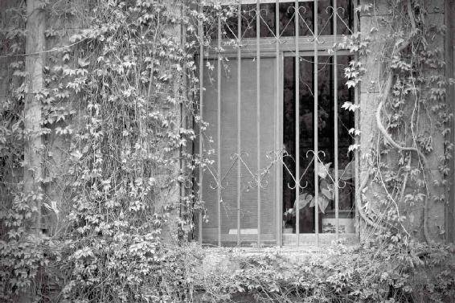

郎骑竹马来，绕床弄青梅。

7.性感来自于任脉畅通

“任脉通”

徐文兵：“天癸至”之后，重要的就是“任脉通”。

梁冬：任脉是哪条脉？

徐文兵：任脉是行走在我们腹部正中的这条经络，它属于奇经八脉里面的一个大脉。

任脉是行走在我们腹部正中的这条经络，它属于奇经八脉里面的一个大脉。

我们先普及一下知识，人的身体里面共有二十条经络，中医将这二十条经络分成两组，一组叫十二正经，它联系的是我们的脏腑，六条属于“脏”，六条属于“腑”。其中行走的气叫“后天之气”，是指人出生以后，吸入的空气加上吃的食物所产生的能量的那种“气（氣）”。

人还有另外一套系统走的是先天的元气，它是由你的元精—肾精所化。肾精所化的元气在身体里面走，其路线、方向和十二正经完全不一样，它起于俗称“小肚子”的丹田。肾精在丹田里面化生，然后走到人体的体表，这个路线一共有八条，所产生的经络叫“奇经八脉”。它不同于十二正经，而“正”的反义词就叫“奇”，所以我们叫它“奇经”。“奇经八脉”里面最重要的两条就是任脉和督脉。

肾精所化的元气在身体里面走，其路线、方向和十二正经完全不一样，它起于俗称“小肚子”的丹田。

梁冬：我们经常说打通任督二脉。

徐文兵：督脉属阳，走在人体的阳面，你知道人体的阳面是哪儿吗？

督脉属阳，走在人体的阳面。

梁冬：在背上吧？

徐文兵：为什么人的背是阳面？

梁冬：据我所知，是因为人还是猴子的时候，背就是朝着太阳的那一面，对不对？

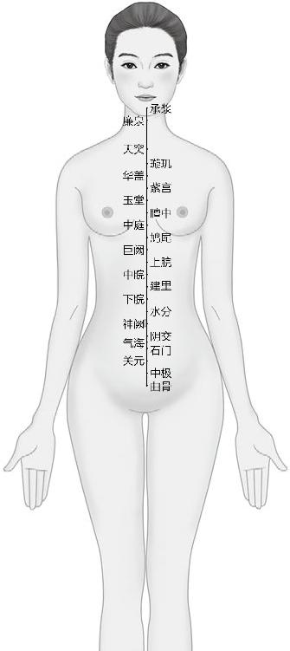

任脉

任脉主管女性的生育功能，所以，女性要

想怀宝宝，首先要“买通”任脉。

徐文兵：对，向阳的叫“阳”，背阳的就属于“阴”，督脉是阳脉。任脉、督脉和冲脉这三条脉都是从丹田，也就是肾精化出来的，然后从会阴出来。会阴在肛门和阴道中间或者是肛门和睾丸中间。

会阴在肛门和阴道中间或者是肛门和睾丸中间。

梁冬：那儿有个点。

徐文兵：是的。从这儿出来以后，督脉就往后走了，它经过肛门，然后沿着尾骨、脊椎一直往头上走，最后止住。

梁冬：停止在鼻子和牙？

徐文兵：经过鼻子止于牙龈正中间的唇系带，也就是口唇和牙龈有联系的那个带。督脉还有些分支，比如说命门那里的分支，一直走到生殖器；还有脖子和脑接触的风府穴，从这儿进入脑子里面；还会从头顶的百会穴进入脑子。

男人属阳，所以对男人来讲，督脉很重要。男人如果患了腰椎间盘突出、腰酸腿疼等毛病，就说明他的督脉有问题。

男人如果患了腰椎间盘突出、腰酸腿疼等毛病，就说明他的督脉有问题。

对于女人来讲，任脉更重要，它由会阴经过阴道，然后沿着腹部正中线经过肚脐一直往上走，止于口唇下方的承浆穴。任脉还有分支，其环绕着口唇往上走到眼睛里面，最后进入脑子。所以看一个女人的任脉是否血气充足，就要看她的嘴唇。

看一个女人的任脉是否血气充足，就要看她的嘴唇。

梁冬：有的女人嘴唇很丰满，娇艳欲滴，让人觉得很性感。

徐文兵：这说明她的生殖功能比较好，她有怀孕的基础。

梁冬：所以很多女性画口红，绝对是扶墙上脸。

徐文兵：她是假装自己很有怀孕的可能。如果一个女人的口唇比较干裂、苍白，就说明她任脉不通，生育功能有问题。一个女人只有任脉通了，气血才会充足，肾精也会足够，这样才具备了怀孕的条件，所以任脉必须要通。

如果一个女人的口唇比较干裂、苍白，就说明她任脉不通，生育功能有问题。

8.如何保持女人味十足

“太冲脉盛”

徐文兵：再讲“太冲脉盛”这一句，太冲脉是肾精所化，它也是从会阴出来往上走，其实走的线路与十二正经里面的肾经相同，一直走到胸口这儿，散布于胸中。

所以冲脉跟女人的例假有关系，还跟女人的第二性征发育有直接的关系。现在很多女性选择丰胸隆乳，其实如果她们冲脉气血足的话，根本就不用担心第二性征的问题。

现在很多女性选择丰胸隆乳，其实如果她们冲脉气血足的话，根本就不用担心第二性征的问题。

除了散布到胸中，冲脉还会继续往上走，它不是止于口唇，而是环绕在口唇周围。男人每个月不来例假，因而不失血，所以冲脉气血足，冲到脸上就长胡子了。其实女人如果闭经了，气血不往下流，她也可能会长胡子。

女人如果闭经了，气血不往下流，可能会长胡子。

梁冬：老阿姨也会长胡子。

徐文兵：女人来例假要具备三个条件：第一要有天癸；第二任脉是通的，因为如果任脉不通的话，精气就上不到脑子里去；第三点，也是最关键一点，就是冲脉气血要旺。冲脉这个叫法是如何得来的呢？因为它像波浪一样。女人来例假，其实也是波浪，每28天一个周期，波浪一推，血就下来了；波浪一缩，血就回去了。还有的女生一来例假脾气就大，你得忍一下。

梁冬：为什么呢？

徐文兵：那是冲脉来了。

梁冬：噢，传说中的女人例假心情不好，必须要包容，原来是有生理基础的。

传说中的女人例假心情不好，必须要包容，原来是有生理基础的。

徐文兵：还有的女孩子要来例假前乳房会痛、胀，也是因为冲脉散布于胸中。

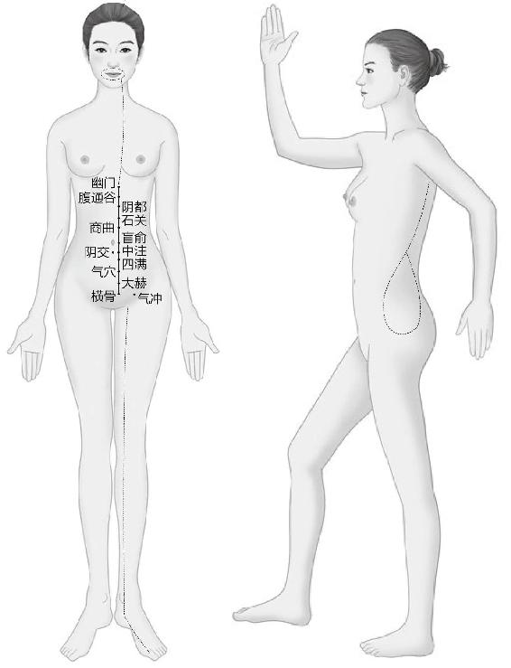

冲脉

冲脉是女性的幸福之源，它气血足了，女人才会一生幸福。

梁冬：徐老师，说到这里，我就想问一个问题，冲脉是自下往上走，而有一些女青年总是喜欢骑自行车，那不是很伤害冲脉呀？

徐文兵：你看，法国那个获得环法自行车赛冠军的阿姆斯特朗，患了什么癌？

梁冬：是胰腺癌还是睾丸癌啊？

徐文兵：睾丸癌。骑自行车是否会影响女性的身体我不知道，我就跟你说骑自行车会对男性的睾丸造成伤害，而睾丸受伤，男人就可能变得跟太监一样，没胡子。太监没胡子就是因为被阉割后冲脉断了，而冲脉盛的男人都有连鬓胡子。

骑自行车会对男性的睾丸造成伤害，而睾丸受伤，男人就可能变得跟太监一样，没胡子。

梁冬：所以劝各位骑自行车的朋友，平常骑了自行车以后一定要适时按摩，通一通血。

徐文兵：不是，是吹吹凉，因为睾丸的温度必须低于人的正常体温。如果男性老是泡在温泉里不出来，导致睾丸温度过高，或者穿牛仔裤、紧身裤使睾丸一直受压迫，精子的成活率就会马上下降。

睾丸的温度必须低于人的正常体温。

9.光污染和激素是导致女孩子月经过早来临的两大“元凶”

“月事以时下”

梁冬：接下来我们讲“月事以时下”。为什么月事能够以时下呢？因为天癸、任脉都通了，且太冲脉也盛了，所以月经就如约来临了。

徐文兵：天癸它不是通了，它是至。并且也是先太冲脉盛，然后任脉通。

月经正常的情况是这样的，那么不正常的是什么样呢？

月经正常的情况是这样的，那么不正常的是什么样呢？

我们会发现有的孩子乳牙长得慢、说话慢、走路也慢、脖子还发软，这是先天发育不良的表现。中医把这种情况称为“五迟五软”，主要有五种病理表现，就是刚才我罗列的，说话、爬、走路等生理功能发育迟，并且骨头比较软，脑袋支不起来，整天耷拉个脖子。现在医学管这种病症叫弱智，就是生理或者心理都发育不良。

这些孩子就是因为肾气不盛才会出现这些情况。她不是没有肾精，而是肾精转化不成肾气。中医可以用一些温补肾阳的药物或者方法帮助她的肾气变盛，然后她就开始发育，渐渐回归正常。

现在的女孩子来例假不正常主要表现在两个方面。

现在的孩子普遍营养过盛，再加上滥用药物和激素，因此很多小姑娘早早的就开始来例假了，并且第二性征也开始发育了。

梁冬：一是来得早，一是来得晚。

徐文兵：在过去营养不良的那个年代，女孩子的例假通常来得晚，有的到18岁甚至到将近20岁才来例假。而现在的孩子普遍营养过盛，再加上滥用药物和激素，因此很多小姑娘早早地就开始来例假了，并且第二性征也开始发育了。我治过的一个孩子，8岁就来例假了。

梁冬：那显然早了，是不是可以调回去？

徐文兵：调不回去，已经来了就绝对调不回去。

梁冬：那能不能这样，就是说来了一次之后，先让它闭住，到12岁的时候再让它来？

徐文兵：没戏，我曾经像你这样想过，也实践过，但事实证明没戏。我开始意识到这个问题是在一次大学同学聚会上。那次同学们都带了自己的孩子来，我就发现一个同学的女儿年纪很小，非常文静、非常羞怯，说出的话也都是小孩子的话。但另一个与她同龄的孩子，我觉得就像是小大人，从身材发育程度到说话方式都有点过了。

梁冬：电视看多了！

孩子正常的生活应该是白天欢蹦乱跳，不知疲倦，一到晚上八九点钟就打蔫想睡觉，可我们现在很晚了还开着灯、开着电视，每天睡觉都晚，结果就给身体一种错误的信号⋯⋯

徐文兵：于是我就开始研究这个问题。我发现，这个小女孩的父亲毕业以后就经商，家境宽裕，把这个闺女当宝贝，给孩子吃的鸡蛋、肉都是他亲自开车去乡下采办的。

这样的饮食对孩子的生理发育影响特别大，而电视里某些镜头又会激发人的情欲，在她本来应该青梅竹马、两小无猜的时候，看了这些内容，显然会对她起到催化作用。

电视里某些镜头会激发孩子的情欲，在她本来应该青梅竹马、两小无猜的时候，看了这些内容，显然会对她起到催化作用。

另外一个原因就是城市的光污染。什么叫光污染？孩子正常的生活应该是白天欢蹦乱跳，不知疲倦，一到晚上八九点钟就打蔫想睡觉，可我们现在很晚了还开着灯、开着电视，小孩子就不睡了。你看以前养鸡场怎么促进母鸡排卵、下蛋？就是在鸡舍里面点个大灯泡—照。

梁冬：太不人道了！

徐文兵：太不鸡道了！点那个灯的目是什么？延时！人为地制造光照时间，使身体一天当两天过。小孩子每天睡觉都晚，结果就给身体一种错误的信号。

梁冬：所以我们的很多父母让小孩子照这么多的灯泡，其实是一种相当残酷的剥削。

徐文兵：催熟！

梁冬：用剥削鸡的方法来剥削自己的子女。

徐文兵：使他们的肾精提前启动，提前耗散。早熟的人必定早衰，这种早熟会直接影响到她以后智和慧的发育。可以想象，假如说肾精就那么一点儿，它去提前发育了那些诸如生育的功能，那启智开慧的功能就自然会相对弱一些。所以这种做法对孩子将来的一生都会有影响。

早熟的人必定早衰，这种早熟会直接影响到她以后智和慧的发育。

梁冬：所以我现在都很后悔，自己年轻的时候太早开慧。

徐文兵：太早开慧了？

梁冬：不，太早开智了。年纪轻轻的时候人家说我很聪明，现在想起来这绝对不是表扬。

徐文兵：我以前一直觉得，农村的孩子似乎生活得比较自然一点儿，不受这种城市的饮食、光、电的污染。

但是直到我遇见一位病人，也就是给我家打扫卫生的阿姨的孩子，我才觉得之前的观点可能片面了，本来她的孩子在甘肃，跟着爷爷奶奶一块儿生活，发育应该是很自然的。但是她那次却来找我给她孩子看病，我本来很疑惑，一问才知道那孩子才十岁就来了月经。我心想这不是农村吗？怎么会这样？跟着爷爷奶奶生活的留守儿童，怎么会出这种问题呢？给那孩子看了半天，又仔细询问病史，我才知道是由于喂养有点不当。

这孩子有点儿不爱吃饭，有一天村里来了个走方郎中，就是卖大力丸的，浑说什么孩子不吃饭，就吃他这药，包好。结果孩子的奶奶被说动了，虽然不知道那丸药是什么，但还是买了给孩子吃，结果孩子吃完后饭倒是能吃了，月经却也来了。我极度怀疑他卖的药里面有激素的成分。

我们现在整天生活的环境，吃的、喝的、看的东西，睡着之后无形中的那些乱七八糟的光波、磁波，都在催着人透支肾精。

你看我们现在整天生活的环境，吃的、喝的、看的东西，睡着之后无形中的那些乱七八糟的光波、磁波，都在催着人透支肾精。

梁冬：说不定人类在这样的重重折磨之下能进步呢。你说那些蟑螂怎么活出来的，它还不是因为经历了种种的历练。也许最后我们人类能发展出一种特异功能—吸进去汽车尾气，排出来氧气，这样人人都是净化器，都是人肉吸尘器。

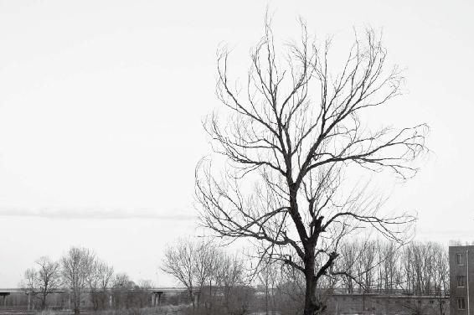

现代社会的优质物质条件看似给我们带来了便利，其实也让我们的身心慢慢枯萎了。

10.21岁是女人最美的时候

“三七肾气平均，故真牙生而长极”

梁冬：前面我们讲了“一七”“二七”的变化，现在要讲“三七”了。“三七肾气平均，故真牙生而长极”，“平均”这两个字用得极其精到，我想问一下徐老师，什么叫做“肾气平均”？

徐文兵：肾气推动你的生殖功能的发育，是上帝或者自然造人的一个安排。你自己成熟以后，就可以繁衍后代了。为了繁衍后代，甚至可以把自己牺牲掉。

梁冬：螳螂就是这样的吧？

徐文兵：螳螂交配以后的第一件事就是公螳螂被吃掉；还有那些大马哈鱼，到了繁殖季节，就奋不顾身甚至牺牲自己排除千难万险去河边产卵，这都是自然造就生命时早就安排好的程序。先发展你的生育功能，发展到一定程度以后，如果肾气还有多余的，它就会匀给你的肢体、器官，促进它们的生长发育，这叫“平均”。

自然造就生命时早就安排好了程序。先发展你的生育功能，发展到一定程度之后，如果肾气还有多余的，它就会匀给你的肢体、器官，促进它们的生长发育。

“平均”的一个表现是什么呢？“真牙生”，所谓“真牙”就是智齿，也就是说女孩子到了21岁就开始长智齿了。

梁冬：我听说很多孩子到现在都没长过智齿。

徐文兵：那就是肾气不足的表现。还有，“长极”的意思是说女子到了21岁就长到头了，再也不会长个子了，另外还包含其它方面，比如乳房，这个时候多大以后就多大了。

梁冬：到底是B是C是G还是F，已经定了。

徐文兵：所以女孩子要想避免以后做什么整形手术，就要在21岁之前学学养生，学学怎么去通任脉，促进太冲脉盛，这样来促进自己的乳房发育。否则过了21岁就别想了。

女孩子要想避免以后做什么整形手术，就要在21岁之前学学养生，学学怎么去通任脉，促进太冲脉盛，这样来促进自己的乳房发育。否则过了21岁就别想了。

梁冬：那会不会有些女青年会担心通过头了。你知道现在有些女同学吧，她总是担心太丰满了跑起步来不方便，学校跑一千米长跑，坠着两个沙包跑是很痛苦的事。

徐文兵：这个“长极”所包含的，一是指自然的身高，另外就是第二性征的发育。女性第二性征的发育，一是乳房的发育，另外就是骨盆。

女性第二性征的发育，一是乳房的发育，另外就是骨盆。

梁冬：骨盆？

徐文兵：骨盆变宽嘛。中国古代人挑媳妇，首先考虑的是她能不能生养。

梁冬：这很正常嘛。

徐文兵：所以有一个标准叫丰乳肥臀。“丰乳”意思就是说她的乳房发育比较好，将来喂奶不成问题；“肥臀”就是她骨盆宽，生育不会难产，因为古代接生技术比较落后，本来孩子出生是头朝下出来，结果屁股先露出来，或胳膊先出来，这就容易出问题。

梁冬：所以是不是因为这个骨盆比较宽，小孩子在里面也会长得好一点儿。

徐文兵：对。

梁冬：房间比较宽嘛，起码三室一厅。

徐文兵：所以我一向建议说，女孩子结婚可以略微迟一点。有些地方的风俗习惯就是女孩子到14岁就可以嫁人了。我想说尽管女孩子14岁可能就来例假了，也就是有排卵了，理论上说她这时就可以怀孕了，但还是尽量不要婚嫁。

女孩子结婚可以略微迟一点。

我们知道，女孩子到了21岁生理发育才到了极限。这时，虽然理论上讲她可以生育了，但从养生的角度上来讲，她这时不应该用自己的肾精去繁衍后代，而是应该平均到自己的身体里面，让自己的身体发育得更好。所以说21岁是女人最美丽、最性感的时候。

女孩子到了21岁生理发育才到了极限。

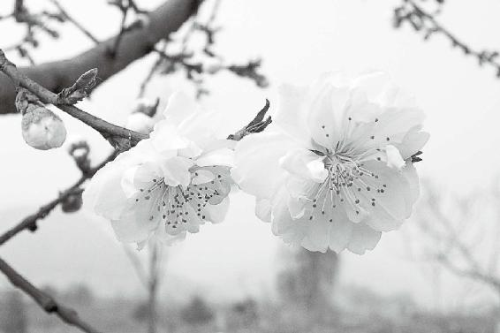

21岁的女孩如鲜花，正是最美丽绽放的时候。

梁冬：就是女大学生三年级嘛。

徐文兵：这个年龄的女孩子不需要任何的涂脂抹粉，她是最健康、最美丽、最性感、最有吸引力的。中医认为21〜28岁是女人适宜结婚的年龄，这个时候结婚，母肥子壮，对女人、孩子来讲都非常好、非常健康。

梁冬：很可惜，现在很多女青年在21〜28岁时，还在考研读博士。博士是一种职业，一种追求，但是咱们也应该允许女博士生小孩，对不对？

21岁的女孩子是最健康、最美丽、最性感、最有吸引力的。

徐文兵：这就涉及到另一个问题，就是我们之前讲的“各从其欲，皆得所愿”。现在的人们都疯狂地压制着自己与生俱来的那种欲望，而为了后天被灌输的那套思想去奋斗，奋斗到最后，虽然达到目的了，却发现自己活得很不快乐，这是我们现在社会的一大悲哀。

11.丹田温暖，脸色才好看

徐文兵：我们曾经碰到过这种情况，女孩子不长智齿或者是该来例假却不来，乳腺也不发育，就是说女人的第二性征不明显，看起来就像个小男生，这种情况该怎么办？还是得从我们之前讲的那三条入手，一是天癸要至；二是任脉要通；三是太冲脉要盛。大家要记住人的奇经八脉的起源都在丹田。

梁冬：丹田在肚脐以下吧？

徐文兵：丹田在你小肚子上。我临床看过一些患妇科病的病人，她们都有小肚子冰凉的情况。

梁冬：大家一定要自己摸一下。

徐文兵：中医没有什么太玄妙的东西，你可以摸一下自己的小肚子感觉一下，就知道自己的那个根是否健康。“丹田”的“丹”是发红发热的意思，你看太上老君用八卦炉炼丹，“丹”就是火红火红的。所以说小肚子一定要热热的。

中医没有什么太玄妙的东西，你可以摸一下自己的小肚子感觉一下，就知道自己的那个根是否健康。

可是，现在很多女孩子却总是做一些莫名其妙的事情，比如说，明天要上形体课、游泳课，但大姨妈偏偏要来了，倒霉了怎么办。她们把来例假叫倒霉，我想说其实不来例假那才叫倒霉。

于是她头一天晚上就弄一盆冰水把两脚泡进去，第二天怎么样？

有的女孩子双脚泡冰水推迟例假，却不知道，寒气已经顺着脚上的经络进入了她的卵巢和子宫，聚到那儿把它们冰镇住了。

梁冬：肯定不来了。

徐文兵：她自己还挺高兴，该干嘛干嘛。可却不知道，那个寒气已经顺着脚上的经络进入了她的卵巢和子宫，聚到那儿把它们冰镇住了，所以例假就不来了。但这还不算完，以后会怎么着？极度的痛经，如果只是痛经也还不错，说明你的血要出来但是出不来，在斗争。而有的人干脆就没有反应，从此以后就闭经，不来例假了。

闭经以后的表现是什么？女人不像女人了，开始长胡子了，有的小女孩子嘴唇上边就有一圈小毛毛。这就是人为地制造了疾病，把好好的生理周期给破坏掉了。我们中医治疗这种病症没有别的办法，只能是祛寒气，化瘀血。还有的女孩子是怎么伤到她的月经的呢？就是做人流。

闭经以后女人不像女人了，开始长胡子了，有的小女孩子嘴唇上边就有一圈小毛毛。这就是人为地制造了疾病，把好好的生理周期给破坏掉了。

梁冬：以前广州市有个统计，说中学生在每年寒、暑假、圣诞节之后，人流比例会很高。

徐文兵：不管是药物流产，还是人工流产，都要刮宫，这就会伤到自己的丹田之气。

我治疗过几个不孕症，都是继发性不孕。什么叫继发性不孕呢？就是她以前怀过孕，但是那时不想怀；后来经过刮宫或者药流以后，想怀却怀不上了。其实这种不孕的原因就是流产以后，身体没有经过好的调养，这种伤害导致了终身的遗憾。

继发性不孕就是她以前怀过孕，但是那时不想怀；后来经过刮宫或者药流以后，想怀却怀不上了。其实这种不孕的原因就是流产以后，身体没有经过好的调养，这种伤害导致了终身的遗憾。

所以，我们一定要明白女性的生理变化周期，这是天道；还应该去做点儿有德性的事，顺应天道、自然的变化，如此就会变得很美。另外，还要保护好丹田，如果女人的丹田是温暖的，她的第二性征就会发育得好，脸色也会非常好看。

如果女人的丹田是温暖的，她的第二性征就会发育得好，脸色也会非常好看。

梁冬：有些女青年为了漂亮，喜欢穿那种低胸装、低腰装，裸露着肚脐眼，或者在肚脐上穿一个铁环。

徐文兵：失神了。

梁冬：表面上看，她们好像很性感，但实际上，这些做法都是造成脸色不好看、长出小胡子、胸部没有发育好的直接原因。许多看起来不相关的事，其实都是有关联的。

第七章：女人28岁以后的幸福活法

女性二十八岁之前，她的精还是盛满的，吃进去的五谷杂粮、肉食等，都能转化成精，填补到骨髓里面去，这时候精的积累大于消耗。过了二十八岁这个高峰以后，精的消耗就慢慢大于积累了。

打肉毒素，它把支配面部表情的那个神经给杀死了，结果皱纹倒是没了，可那张脸也变成了面具脸，毫无表情。

要脸色好，还得调内在。你的胃肠功能调理得好，脸色自然就会好看。并且这种好看不仅仅是那种性感的好看，而且是一种健康的生理功能良好的气色美。

阴寒的东西化不了，最后就会集结成一种负面的能量，集聚到内心，人就常常觉得活着没意思，想死。

经文：

四七筋骨坚，发长极，身体盛壮；五七阳明脉衰，面始焦，发始堕；六七三阳脉衰于上，面皆焦，发始白；七七任脉虚，太冲脉衰少，天癸竭，地道不通，故形坏而无子也。

1.女人28岁后身体走下坡路咋办

“四七筋骨坚，发长极，身体盛壮”

梁冬：关于女性生理周期的问题，我们从“一七”讲到了“三七”，现在我们要讲“四七”。“四七筋骨坚，发长极，身体盛壮”，请问徐老师什么叫做“筋骨坚”？

徐文兵：21岁以后，女孩子就不再长高了，但是她的肾精和肾气仍然在往高处走，能量不再用于增加高度，而是用于充实她内在的组织和器官，表现出来就是“筋骨壮”。“筋”是我们讲的“肌腱”，就是连接肌肉和骨头的筋。

21岁以后，女孩子就不再长高了，但是她的肾精和肾气仍然在往高处走，能量不再用于增加高度，而是用于充实她内在的组织和器官。

正常的肌腱有力量有弹性，能够反复伸缩。有的人一扭脖子就“咯楞咯楞”响，身上老有那种条索状、僵化、纤维化的东西，就说明肌腱已经老化了。肾主骨生髓，“筋骨盛”的时候，人的骨骼就发育得非常好，钙质不会流失，骨头坚硬而有韧性。

梁冬：不是在厕所里滑倒一下，骨头就断了。

徐文兵：下面我们说“发长极”。古代的人一般都束发、蓄发，不剃头。他们讲“身体发肤，受之父母，不可轻弃”，就是说不要轻易毁伤自己的身体，包括头发。

梁冬：据说一个人的头发如果留得太长的话，会耗脑油，是不是这样？

一个人的头发如果留得太长的话，会耗脑油。

徐文兵：对。我们说要有一个健全的身体，所谓“全”，就是说自然赋予你的所有的东西都是有用的，可现代人认识不到这些，常常干一些蠢事。比如有的人一生下来就把阑尾给切了，把扁桃体给割了，一说胆发炎了结石了就切掉胆囊，这就叫“不全”，用一个字来形容就是“残”。

自然赋予你的所有的东西都是有用的，可现代人认识不到这些，常常干一些蠢事。

梁冬：身残志不坚。

徐文兵：头发是血之余，那血是从哪儿生出来的呢？它是由精血化成的。一个人精血足的时候，头发就特别浓密，而且会长得特别长；精血一旦不足，即使头发仍然在生长，也很容易分叉，而且会枯黄焦萎，脱落变白。

一个人精血足的时候，头发就特别浓密，而且会长得特别长；精血一旦不足，即使头发仍然在生长，也很容易分叉，而且会枯黄焦萎，脱落变白。

所以古代人相亲娶媳妇，一看女方梳着一条油光水滑的大辫子，就觉得她行。如果一个女人到28岁还是一头稀稀拉拉的黄发，就说明她精血不足。

物极必反，28岁虽然是女人的生理高峰，但从此以后就开始走下坡路了。所以我们建议女孩子在28岁之前生育孩子，这样不仅孩子健康，你拉扯孩子也不累。因为哺乳孩子是一个很需要精力的活儿，半夜孩子一哭你就得起来，一尿就得换尿布。21岁到28岁之间做这些事情，你不会觉得累，即使晚上起几回，第二天仍然可以精力充沛，但一旦过了那个时期，自个儿带孩子就相当累了。

如果一个女人到28岁还是一头稀稀拉拉的黄发，就说明她精血不足。

所以女人们要意识到自己有一个生理的起点，一个拐点，还有一个高峰。28岁以后身体就开始走下坡路了。

物极必反，28岁虽然是女人的生理高峰，但从此以后就开始走下坡路了。

梁冬：从中医的角度来讲，是这个道理，但是现实生活中，很多这个年龄段的女性还在读博士，读博士后，也很无奈。

徐文兵：女性在28岁之前，吃进去的五谷杂粮、肉食等，都能转化成精，填补到骨髓里面去，这时候精的积累大于消耗。过了28岁以后，精的消耗就慢慢大于积累了。因此，28岁也是女性展现少妇成熟风韵的最美年龄。

2.由美少女变成黄脸婆的“诀窍”是肠胃功能不好

“五七阳明脉衰，面始焦”

梁冬：到了“五七”，“阳明脉衰，面始焦，发始堕”，阳明脉开始衰了，然后“面始焦”。

徐文兵：五七是35岁，我说了从28岁开始，女人的身体状况就走下坡路了，到了35岁就有个明显的外在表现—“面始焦”，即人的颜面开始变得黑了。“焦”是什么颜色？黄或者黑。

从28岁开始，女人的身体状况就走下坡路了，到了35岁就有个明显的外在表现—“面始焦”，即人的颜面开始变得黑了。

梁冬：还有就是脆，饭焦了有点儿脆的那种感觉。

徐文兵：你这个说法比较高明。刚才我只说了“焦”的颜色，你却把它的质地也说出来了。“面始焦”就是说脸上开始长皱纹，脸色变得焦黑，在这个过程中，女人从“美少女”变成“美妇人”，最后成了“黄脸婆”。

《黄帝内经》的可贵之处在于，它不是罗列病症和病态表现，而是告诉你原因。“面始焦”的原因是什么，就是前边一句话—“阳明脉衰”。

《黄帝内经》的可贵之处在于，它不是罗列病症和病态表现，而是告诉你原因。

梁冬：阳明脉指的是哪条脉？

徐文兵：我讲过，促进人生殖功能的主要是奇经八脉，但是阳明脉并不属于奇经八脉，而是属于十二正经，属于我们的“腑”。六腑属阳，五脏属阴，也就是说，对外开放的都属阳，看不见摸不着的都属阴。很多人会说肠子这些东西是看不见的，应该属阴。我们的确看不见它，但是如果拿一根棍往里面捅，就能捅得着，捅得着的都是“腑”，都是阳性的。所以阳明单指我们的六腑。

促进人生殖功能的主要是奇经八脉。

梁冬：哪六腑啊？

徐文兵：“六腑”是指胃、小肠、大肠、三焦、胆和膀胱。阳明脉有两条，一条是足阳明胃经，另一条是手阳明大肠经，这两条经络涉及到“六腑”中的两个腑：胃和大肠。这两个腑本来属阳，应该挺热乎。如果它们的功能衰弱了，就会不动、不热乎了，外在的表现就是“面始焦”，脸色变得晦暗了，没有那么滋润和有弹性了。

足阳明脉起于我们的瞳孔正下边，往下走至口角再从腮帮子这儿沿着面颊往上走，直到额头，这条筋络就是我们的“足阳明胃经”。

你看它基本上覆盖了我们整张脸，所以如果胃的功能衰弱了，那么脸色和脸的形态就会马上出现变化。手阳明大肠经则是从我们的上嘴唇这儿交叉而过，止于鼻子的两侧。

如果胃的功能衰弱了，那么脸色和脸的形态就会马上出现变化。

所以说“阳明脉衰”就是指胃和大肠的功能出现了衰退。但如果过了35岁后，我们依然能将胃和大肠的功能调得非常好，那么脸色当然就不会焦。

梁冬：所以说擦再多护肤品都没用，要脸色好，还是得吃饭。

徐文兵：还得调内在。你的胃肠功能调理得好，脸色自然就会好看。并且这种好看不仅仅是那种性感的好看，而且是一种健康的生理功能良好的气色美。

要脸色好，还得调内在。你的胃肠功能调理得好，脸色自然就会好看。并且这种好看不仅仅是那种性感的好看，而且是一种健康的生理功能良好的气色美。

还有的人脸上长斑，比如生育以后脸上长蝴蝶斑，有的人早上起来有黑眼圈，有的人起床时下眼睑是肿的，另有一些人长着一张刀疤脸等等，说到底都是肠胃功能不好造成的。

梁冬：什么叫刀疤脸？

徐文兵：刀疤脸就是鼻子两边的沟特别深的那种脸形，是胃肠功能特别是胃功能不好的一个典型外在表现。有的人和我一样抬头纹比较重，其实就是胃部功能不好。你想一想，一个皮球瘪了会怎么样？

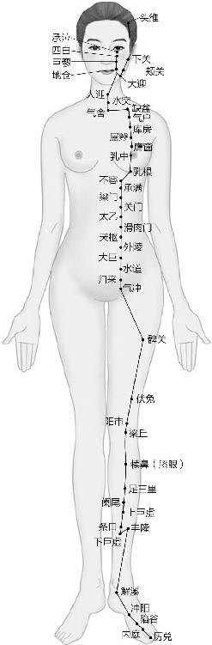

足阳明胃经

足阳明胃经和手阳明大肠经是女性天然的美容“法宝”，呵护它们就是在呵护你的青春。

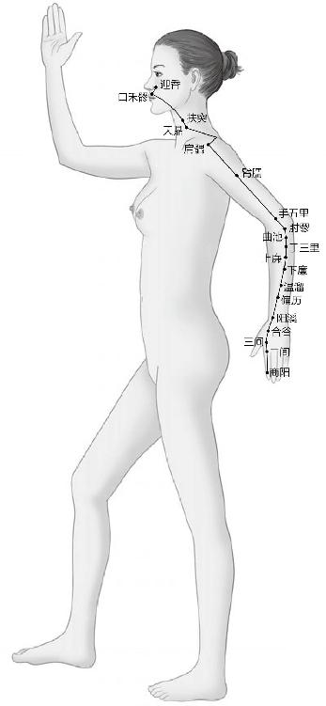

手阳明大肠经

梁冬：会皱。

徐文兵：为什么？就因为里边没气了。现在去除皱纹的方法多种多样，除了拉皮手术，还有一种特残忍的方法，就是打肉毒素，它是把支配面部表情的神经给杀死了，结果皱纹倒是没了，可那张脸也变成了面具脸，毫无表情。

梁冬：有一些年纪大的明星就选择这种方法。

徐文兵：这不是跟个死人一样么。人面瘫以后的一个表现是什么？抬头纹没了，瘫痪那一侧的皱纹也没了。但你也不能为了减少皱纹，就给自己弄个人造面瘫啊！我觉得现在那些整容的人，心理都有很大问题，往往搞出一些莫名其妙的事情，钱不少花，效果却极次。

不能为了减少皱纹，就给自己弄个人造面瘫。

梁冬：哎呀，真是没法儿说了！有时候打开电视，看到有些面部表情奇怪的歌唱家，想想也觉得可怜，他们其实也是为人民服务，总想给观众朋友一张比较顺滑的脸。

徐文兵：我们是听你的歌，又不是看你的样子！

梁冬：脸上的皱纹没了，表情也产生问题了。我以前不知道，原来打肉毒素本质上是伤害了面部神经。

打肉毒素本质上是伤害了面部神经。

徐文兵：面部神经不起支配作用了，没有那种紧缩的功能了。看到这种人我觉得有点恐怖。

3.精血不足就会脱发

“发始堕”

梁冬：“五七”35岁的时候，还有一个表现就是“发始堕”，头发开始掉得多了。

徐文兵：精血足的时候，头发又长又黑，不分叉、不焦枯、不脱落，而35岁以后，你可能早上起来，会突然发现枕头上全是头发，一洗澡那头发落下来都能把下水道给堵了。“发为血之余”，精血富余了才会长头发，精血不足了，为了保证内脏、身体的需要，它就要舍去末梢，于是头发就开始脱落。

梁冬：所以，如果你发现，头发过多脱落的时候，就要注意调理自己的精血了。

头发过多脱落的时候，就要注意调理自己的精血了。

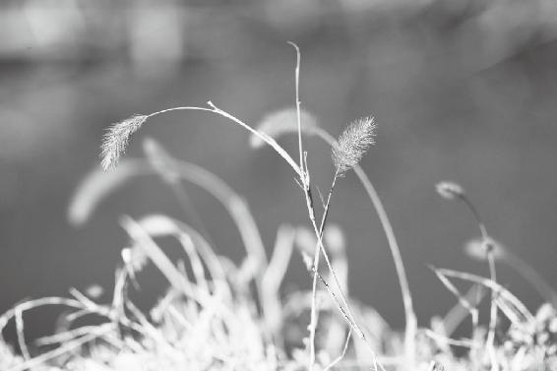

万物都有一定的无私牺牲精神，为了保住最重要的，总要舍弃次要的，所谓“舍末逐本”。

4.根治便秘，要从身心两方面着手

徐文兵：再补充一点，刚才我们说到“五七阳明脉衰”导致胃肠功能衰退。很多女性到了这个年龄都会出现一个困扰—便秘。

梁冬：我还以为是因为她们去逛商场的时候嫌那个厕所脏，长此以往就不拉了。

徐文兵：这个便秘的问题其实就是大肠的问题，升结肠、横结肠、降结肠到直肠这一段都属于大肠，它不蠕动，或气不足了，就会出现便秘。反过来说，如果一位女性能够让自己的大肠蠕动得非常好，她就不会出现面焦发堕的情况。

如果一个女人能够让自己的大肠蠕动得非常好，她就不会出现这些面焦发堕的情况。

现在很多人怎么治疗便秘呢？用开塞露、灌肠这种霸道的方法。你不是不动吗？那我就捅你一下。还有人每天早晨灌一杯水，然后大便就有了。还有人吃什么胶囊、泻药，其实是在泄气，泄大肠之气。

这些方法都是以伤害大肠功能为手段的，就是图一时之快，大便暂时是通了，但时间长了又没效了。所以，真正要治疗便秘，还是要从身心两个方面去调整。

开塞露、灌肠这种强行霸道的方法，都是以伤害大肠功能为手段的，就是图一时之快，暂时大便是通了，但是时间长了又没效了。真正要治疗这种便秘，还是要从身心两个方面去调整。

不知道大家有没有注意，动物拉屎的时候是很讲究的。猫、狗大便的时候，必须找到一个特别安全的地方，拉完以后它干嘛？

梁冬：把屎盖起来。这是为什么？

徐文兵：这是出于安全感的考虑，就是说动物只有找到一个安全的地方，才会去拉屎，拉完以后，它怕这种气味会吸引敌人来伤害它，所以就掩埋起来。人也是如此，你别以为排便就是大肠的事，其实人在没有安全感的情况下，处在极度的焦虑和忧愁状态下的时候，他不会拉屎。比如有人出差时一直没大便，一回家，行了。

当人处在极度的焦虑和忧愁状态下的时候，不光面孔不好看，他的肺和大肠也会受到影响。

梁冬：我后来的确发现，有些朋友在快到家的时候，就受不了了。

徐文兵：这其实是个心理问题。所以，治便秘要解决内心的问题才行。另外，我们中医讲火克金，心属火，什么属金？

梁冬：肺属金。

徐文兵：肺和大肠都属金。当一个人处于忧虑、紧张不安的状态时，不光面孔不好看，他的肺和大肠也会受到影响。

中医说属金的肺主皮毛，心火克肺金，所以说脱发的人通常心火都比较旺。你看那些经常熬夜的人，头发会变白而且脱落较多。

脱发的人通常心火都比较旺。

35岁以后，由于生理的原因，女人逐渐变成了“黄脸婆”，脸色不好看了，因而自信心也逐渐减少了，担心、忧愁的事也多了，这种心理状态反过来又会影响到她的生理功能，最终加重她的心理负担。

梁冬：恶性循环。

徐文兵：所以35岁以后，女人应该好好调养一下。

梁冬：《卧虎藏龙》里周润发说过一句话：“你放开手，就拥有了全世界。”所以这个时候，女人还是要学会适当放开。

徐文兵：拿得起放不下。

梁冬：很多人羡慕那些结了婚的女人，她们不知道结了婚的女人其实也很痛苦。因为有了就怕失去，那种怕失去比怕得不到更恐怖。

有了就怕失去，那种怕失去比怕得不到更恐怖。

5.42岁时请一定照顾好小肠经、膀胱经、胆经和三焦经

“六七三阳脉衰于上，面皆焦，发始白”

梁冬：接下来是“六七三阳脉衰于上，面皆焦，发始白”。什么叫“三阳脉”？

徐文兵：有一句话叫“道生一，一生二，二生三，三生万物”，“一生二”是说任何事物都有阴和阳，“二生三”是说阴和阳又分成“左、中、右”三个层次。以“阳”来说，它就分为“太阳”“少阳”和“阳明”，“太阳”是特别热的，“少阳”是次热的，“阳明”是一般热的。

就像男人，都属阳，但是有的长着男人样，说话、行为姿势却都娘娘腔，这就是阳中之阴，即“阳明”。

梁冬：有个人叫王阳明。

徐文兵：王阳明表面上是儒家，但其实是个大道家。他这个名字是很有道理的。阳明是男人中的女人；少阳就是比较中性的、正常的男人；太阳就是那种极其火爆的男人。

阳明是男人中的女人；少阳就是比较中性的、正常的男人；太阳就是那种极其火爆的男人。

梁冬：男人中的男人。

徐文兵：42岁的时候，女人所有的六腑功能都有点儿衰退，两个“阳”即“太阳”和“少阳”也随之衰退了，“太阳”包含手太阳小肠经和足太阳膀胱经，“少阳”包含足少阳胆经和手少阳三焦经。这几条脉都衰了，因而她脸色发黑、发黄，还干枯发皱。

“太阳”包含手太阳小肠经和足太阳膀胱经，“少阳”包含足少阳胆经和手少阳三焦经。

梁冬：咱们说到这个地方绝对不带一丝幸灾乐祸，因为这就是客观规律。相同的，男性也有生理衰退的时候，也很惨的。我们这里是花开两朵，各表一枝，先讲女性的生理周期。我个人认为，当我们明白这些的时候，不要感到悲哀，其实这就是生命的本质。

不要为生命的远去感到悲哀。

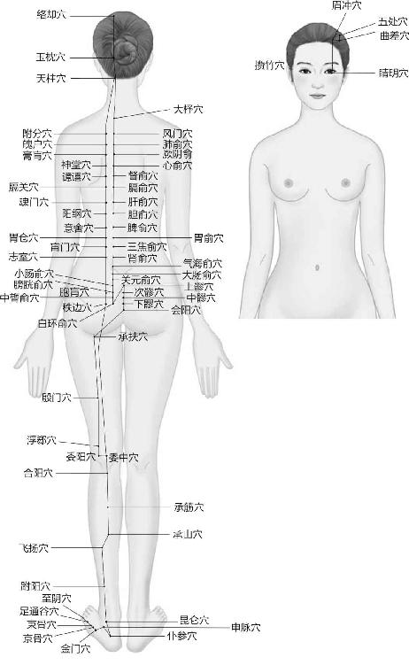

足太阳膀胱经

42 岁的女人，想让脸色依然好看，就要照顾好膀胱经和小肠经。

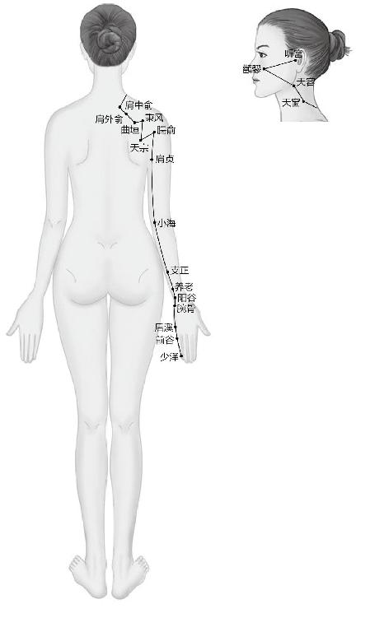

手太阳小肠经

徐文兵：但是我们先要了解原因，这样才能找到应对的方法来调节它。接下来说“发始白”，意思是说残存的头发里面出现了白发。

梁冬：就是说头发是先掉后白吗？

徐文兵：先掉头发。

梁冬：可我是先白头发呀。

徐文兵：那你这种情况就是少白头。

梁冬：好可怜。

徐文兵：是因为心火太旺了。如同伍子胥过韶关一夜愁白头。

梁冬：年轻的时候觉得自己样子太嫩，有baby face，还希望有一两根白头发可以显得沧桑些，现在想想真是很欠扁的行为。

6.42岁仍然可以面如桃花

徐文兵：到六七这个年龄段了，女性就更要照顾好自己的消化和吸收的功能，也就是六腑的功能。我们经常说“消化”，其实“消”和“化”是完全不一样的。

比如，我们吃五花肉，嚼碎了咽下去，胃把它磨成乳糜状，尽管如此，它还是猪肉，就是说它本质没有发生变化，这叫“消”。或者吃冰棍，咽到肚子里后它化成了水，这也叫“消”。把食物嚼碎了、磨碎了都叫“消”。“化”是指质的变化，就是说性质完全改变了，这个变化过程是在小肠里边完成的。

梁冬：胃只负责“消”？

徐文兵：从整体上来说，它负责“消”，它分泌一些胃酸，把这些纤维状的东西磨碎了。《黄帝内经》在讲“藏象”的时候说“小肠者，受盛之官，化物出焉”，就是说在小肠这个容器里面，你吃进去的东西完成了一个质的飞跃和转化，猪肉变成什么了？

梁冬：人肉。

徐文兵：对啦！这个“化”的过程靠谁来完成呢？消化酶，也被我们称为催化剂。消化酶是由我们讲的胆和三焦来分泌的，它对温度特别敏感，温度一低就不工作了。所以，当一个人的小肠温度低的时候，我们吃很多东西就不化或者会过敏。

当一个人的小肠温度低的时候，我们吃很多东西就不化或者会过敏。

梁冬：有的人吃海鲜、螃蟹或者鱼会产生过敏反应。

徐文兵：还有皮肤痒，身上起疹子等，这都是不“化”。那些异体蛋白没有转化成人体所需的能量，就变成了过敏源，被你吸收到体内，就会出现过敏反应。

我们经常说人的心肠要热就是这个原因，因为小肠温度一低，“化”的功能就发挥不了。再进一步讲，女性为什么面皆焦、脸上长黑斑？就是因为胃肠的温度太低了。

异体蛋白没有转化成人体所需的能量，就变成了过敏源，被吸收到体内，就会出现过敏反应。

所以，对于本身属阴的女性来讲，应该照顾好六腑的功能，让胃和小肠热乎点儿，让六腑的功能不衰，这样一来，别说是42岁，就是到了六七十岁，你依然可以面如桃花。

梁冬：然也，然也。这就是为什么中国古代的女人都穿肚兜，其实就是让它来保护自己的身体尤其是脏腑，让它暖和一些，我们真应该在此怀念一下肚兜。

中国古代的女人都穿肚兜，其实就是让它来保护自己的身体尤其是脏腑，让它暖和一些。

现在有的女青年发现脸上没有光泽、不漂亮了，就往脸上抹东西、敷东西，这都只是表面工作，最重要的还是要调理好肠胃。

徐文兵：女性的保养尤其要注意饮食的温度和性质。

女性的保养尤其要注意饮食的温度和性质。

梁冬：很多女青年喜欢吃冷饮，其实非常危险。

为什么女孩子爱吃冰？因为当一个人的胃消化不好、动力不足，吃的东西不往下走的时候，她的上面就觉得热、燥，要靠吃冰来缓解。实际上，她胃以下的部分都是冰凉的。

徐文兵：有的女青年吃起冷饮来简直不要命，一边看韩剧一边抱着一大桶冰激凌吃，冰激凌吃完了，韩剧还没看完。

梁冬：再吃个西瓜。

徐文兵：我治过的病人中有一位特有代表意义，她的病是怎么落下的呢？上海外滩大概有十多里地，她在外滩上一边走、一边吃冰激凌，吃了一路，结果就生病了。

为什么女孩子爱吃冰？因为当一个人的胃消化不好、动力不足，吃的东西不往下走的时候，她的上面就觉得热、燥，要靠吃冰来缓解。实际上，她胃以下的部分都是冰凉的。

梁冬：为什么她觉得上面热呢？

徐文兵：你想啊，你把一堆东西堆在一个地方，过一段时间怎么着了？发酵了，发热了吧？一样的道理，一堆食物堵在胃里，时间长了自然也会发酵发热，于是她脸上会长疙瘩，口腔会长溃疡。

梁冬：她老觉得自己上火了吧？

徐文兵：是的，吃冰能暂时解除这种不舒服的感觉，但是越吃情况会越严重。

梁冬：很多女青年脸上长暗疮和各种斑，就老以为自己上火了，于是想吃西瓜、喝冷饮来弥补，结果越吃越糟糕。

长暗疮的人，手脚往往是冰凉的，应注意改善，而不是把注意力都放在脸上的疙瘩上。

徐文兵：这种长暗疮的人，手脚往往是冰凉的，她不关心手脚冰凉的问题，却把注意力都放在脸上的疙瘩上了，然后用那双冰凉的手去挤脸上热热的疙瘩，这倒是阴阳平衡了。

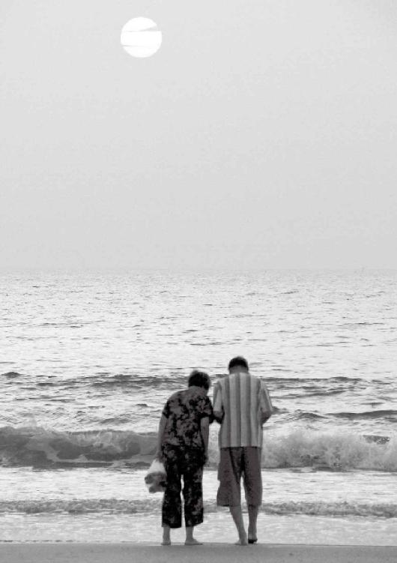

心肠要热、要暖，这是健康的表现。

7.成年人应该少喝牛奶

徐文兵：我劝各位爱美的女性朋友，一定要注意饮食的温度和它的本性。有的食物虽然是温的，但它本性是凉的。

比如牛奶，我想跟大家说，牛奶很适合给孩子喝。为什么呢？因为小孩子是纯阳之体，生长发育得极其快，而牛奶是特别阴寒的东西，纯阳之体碰上这种纯阴的东西，两者一结合正好。

牛奶很适合给孩子喝。因为小孩子是纯阳之体，生长发育得极其快，而牛奶是特别阴寒的东西，纯阳之体碰上这种纯阴的东西，两者一结合正好。

梁冬：徐老师，我有两个问题：第一，奶是血的一部分，血本来应该是热的，为什么奶又是阴寒的呢？

徐文兵：咱们都吃过火锅，涮过鸭血，还吃过血豆腐，对吧？

梁冬：对，还有毛血旺。

徐文兵：你吃完那个之后拉的屎是什么颜色的？

梁冬：不太清楚，因为还吃别的了。

徐文兵：黑色的。痛风的病人最怕吃毛血旺了，因为这种内脏、血的制品都是阴寒的，消化它要消耗掉人体很多阳气和能量。

痛风的病人最怕吃毛血旺了，因为这种内脏、血的制品都是阴寒的，消化它要消耗掉人体很多阳气和能量。

我的病人跟我说，我把牛奶煮热了，煮开了喝不就热了吗？我说这就像吃冰镇辣椒，你就是把它冰镇了它的本性也还是热的，牛奶即使煮开了它的本性也是凉的，会消耗你的阳气。你知道小孩子的心率是多少？

辣椒就算冰镇了它的本性也还是热的，牛奶即使煮开了它的本性也是凉的。

梁冬：不知道。

徐文兵：小孩子是纯阳之体，欢蹦乱跳不知疲倦，他们的心率都在90以上，体质特别热。老年人的心动则过缓，如果再喝牛奶这种极其阴寒的饮料，你可以想想后果会是什么。

梁冬：所以很多老年人喝牛奶，其实真的是很不对的。

徐文兵：你拿这种阳气不足的身体去对付那种极其阴寒的东西，太恐怖了。我在美国的时候，常看到杂志封面上的电影明星喝完一杯牛奶，嘴唇边留个白印儿，喝完了就说：“Do you drink milk？”（你喝牛奶了吗？）这是一种产业的推广。

梁冬：那我就想问了，欧洲人的平均寿命总体还算挺高的，人家也喝牛奶，而且从小就喝，到老死都依然在喝，那为什么他们就没有太大问题呢？

徐文兵：因为喝不了牛奶的人都死了，淘汰掉了，留下来的都是能耐受的。我们不说欧洲人，就说日本人，日本人属于东方民族吧？他们以前也不喝奶。

梁冬：但后来人家长高了啊。

徐文兵：二战以后，日本人开始喝牛奶了，推行每人每天一杯奶，而且你生完孩子以后政府免费补贴牛奶，于是他们的后代长高了，体质也增强了。但是你到日本看看，好多人都有花粉过敏症，春天时，几乎每个人都戴一个小口罩。

梁冬：花粉过敏症和喝牛奶有什么关系呢？

徐文兵：当然有关系了，花粉过敏、吃东西过敏等，都是因为人受不了异体蛋白所引起的。而且日本人抑郁自杀的概率也最高。阴寒的东西化不了，最后就会集结成一种负面的能量，集聚到内心，人就常常觉得活着没意思，想死。

花粉过敏、吃东西过敏等，都是因为人受不了异体蛋白所引起的。

喝完牛奶后如果能拉出去或者吐出去还好，就怕什么？越喝越胖、越喝阴寒的东西越多。牛奶你可以用它洗脸、泡澡，但如果喝进去消化不了的话，就会致病。有一个网友给我留言说：“孙思邈不是提倡说牛乳有营养嘛。”我想问问，那个年代谁能喝上牛奶？

阴寒的东西化不了，最后就会集结成一种负面的能量，集聚到内心，人就常常觉得活着没意思，想死。

梁冬：大富大贵的人。

徐文兵：对。穷人平常不喝奶，得病了喝点牛奶当药用，能起到滋补的功效。人在大病一场后会失去很多体液，可以把由五种容易被人吸收的液体调成一种五汁饮，比如甘蔗汁、牛奶、荸荠汁等，给病人喝了治病。这属于一种特殊情况，里面的牛奶是治病用的。

牛奶你可以用它洗脸、泡澡，但如果喝进去消化不了的话，就会致病。

梁冬：听说以前有些人治病的时候，还喝一泡小孩子的尿，所以有人以为中医有时候配药或许还加点鼻涕在里面呢。

徐文兵：童子尿便是药，我们叫回龙汤，对治疗瘀血效果特别好。所以牛乳一定是暂时被拿来当药来喝的，绝对不是每天当水来喝的。牛奶喝多了得病的人真是不在少数。

牛乳一定是暂时被拿来当药来喝的，绝对不是每天当水来喝的。牛奶喝多了得病的人真是不在少数。

梁冬：如果非要喝牛奶呢？有什么办法可以避免过于阴寒的问题？

徐文兵：加中药。

梁冬：加什么东西？

徐文兵：很多人对牛奶过敏，现代医学解释说是乳糖不耐受，喝完牛奶会导致肚子胀、打嗝、放屁、拉肚子，怎么办呢？可以在牛奶里面加点热性的中药，把它的阴寒化一下，比如加点干姜、肉桂或荜拨。注意，一定是干姜，不能是生姜。

如果一定要喝牛奶，可以在牛奶里面加点热性的中药，把它的阴寒化一下，比如加点干姜、肉桂或荜拨。注意，一定是干姜，不能是生姜。

梁冬：为什么同样是姜，干姜和生姜又不一样呢？

徐文兵：干姜是经过特殊烤制的，在火上烘焙过，因而热性更高。

梁冬：那如果我们家里面没有干姜，也没有荜拨，怎么办？

徐文兵：加桂皮。

梁冬：也没有桂皮怎么办？

徐文兵：那就别喝了。真的，我就不喝，也没觉得自己缺什么。有人说不喝奶就缺钙，那其实也是一种商业阴谋。

有人说不喝奶就缺钙，那其实也是一种商业阴谋。

梁冬：谎言讲一千遍也成了真话。

徐文兵：现在不知道为什么广告都是缺钙补钙，凭什么呀？我们哪儿缺？自然赋予我们吃的东西什么都有了，干嘛要额外加呢？这简直跟施化肥没什么两样。

梁冬：所以在缺钙和缺心眼两个方面，大家自己做选择吧。

8.任脉和冲脉伤了，你就怀不上孩子

“七七任脉虚，太冲脉衰少”

梁冬：我们接着讲“七七”，就是49岁的时候，“任脉虚，太冲脉衰少，天癸竭，地道不通，故形坏而无子也”。这个阶段问题就稍微严重一点了。但大家不用担心，因为人都是这个样子的，这是生命的进化规律。

徐文兵：49岁的时候，女人通常会绝经，也就是说月经不再来了，而且也没有了怀孕和生育的能力，这也应了黄帝问的那句话：“人年老而无子者，材力尽邪？将天数然也？”

49岁的时候，女性会因为两个原因导致不能生育：第一是任脉虚；第二是太冲脉不足。

49岁的时候，女性会因为两个原因导致不能生育。

第一个原因是任脉虚。肾精不足化生不了元气，而这种元气入脑以后可以推动你的身体产生天癸，所以任脉一虚元气就推动不了，那么天癸就没有了。也就是说类似于雌性激素这样的东西没有了。

第二个原因是太冲脉不足。女性来例假就像潮汐一样，有固定的周期，太冲脉不足，则例假会出现紊乱，本来该定时来的，也就是说28天该来的，结果有一两个月甚至三四个月都不来了，或者日子不准了，到最后干脆就没了。这也是自然的生理现象。

9.为什么现在很多人30多岁就闭经了

“地道不通”

徐文兵：现在有些女性出现了早衰的情况，还没到49岁，甚至才三十六七岁就闭经了。

现在有些女性出现了早衰的情况，还没到49岁，甚至才三十六七岁就闭经了。

梁冬：有那么早吗？

徐文兵：我的病人里面，很多白领就有这样的的情况。

梁冬：高级女白领。

徐文兵：举一个比较典型的例子，其中有位病人，她负责出版一种杂志，但是她印杂志的时候，在咱们国家的地图上把台湾给落下了，这是非常严重的政治错误，所以当时她的刊物面临被停的局面。她作为一位杂志的主编，不仅饭碗不保，在心理上也承受着巨大的压力。她那时才三十五六岁，经过一番运作，最后进行了检讨，刊物没停，但是从那件事后她就不来例假了。

所谓“精神”，“精”本来是“神”的物质基础，“精”是从哪儿来的？“精”其实也是“神”推动元气造出来的。

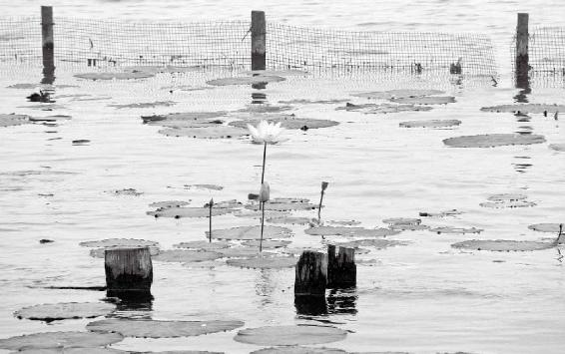

精神的创伤会导致人的早衰。

梁冬：互动力量。

徐文兵：所以当一个人受到很大的精神刺激以后，“神”受伤了，“精”就不足了。比如，有的女孩子因为高考失利而伤心痛哭，结果例假就不来了。失恋、婚姻问题等造成的精神创伤，也会导致女性月经紊乱。现在早熟的人不少，早衰的人也比比皆是。

当一个人受到很大的精神刺激以后，“神”受伤了，“精”就不足了。

梁冬：早熟的人通常比较早衰吧？

徐文兵：歪瓜裂枣为什么好吃啊？因为它早熟。

梁冬：为什么歪瓜裂枣就会早熟呢？

徐文兵：这是老天的程序。当一个人身体或者心灵受到伤害以后，会出自本能繁殖后代，提前熟。我们常常看到有些孩子在身体或者心理受到刺激以后，就会表现得懂事早、发育早，这就是早熟，接下来他也会早衰。

当一个人身体或者心灵受到伤害以后，会出自本能繁殖后代，提前熟。

10.乱吃雌激素，会诱发乳腺癌

“天癸竭”

徐文兵：现在有的女性本来绝经了，但她吃雌激素，还让月经继续来。就好像人家说的补钙，为了保持钙不流失，就一直吃钙片喝牛奶。本来四、五十岁的人了，她还靠吃雌激素来维持定期的“例假”，其实都不能说它是例假。

梁冬：持续放血。

徐文兵：定期放血。1993年的时候，我在东直门医院负责外宾门诊，一些外国女病人告诉我，她们靠吃雌激素来缓解潮热（“哗”一下就热了）、易怒、盗汗等更年期症状，说是一吃就好。

当时我就跟她们说，作为一个中医，我不赞同她们这么做，为什么？因为这是违反自然的。自然让你绝经了，你非要通过人为的手段让它接着出血，这是不对的。但是由于文化差异太大，人家不可能接受我的观点。十几年过去了，现在医学研究又开始否定这种雌激素疗法，为什么？因为大家突然发现这种疗法容易诱发乳腺癌。

自然让你绝经了，你非要通过人为的手段让它接着出血，这是不对的。

梁冬：为什么会诱发乳腺癌呢？

雌激素疗法容易诱发乳腺癌。

徐文兵：不管是什么癌，我只想告诉大家这种方法是违反自然之道的，起码是在透支你的肾精。

关于雌激素对乳腺癌的刺激、诱发作用，现在医学已经证明了。所以已经得了乳腺癌的人，为了防止复发、转移，就会用抑制雌激素的药，让例假不来了。

从中医的角度来说，我警告大家不要用雌激素，不是因为我有先见之明，而是我知道任何违反自然的东西都对身体不好。这里列举的雌激素疗法只是一个小插曲。

任何违反自然的东西都对身体不好。

11.更年期其实是女人由阴转阳的过程

徐文兵：接下来我们再说一下更年期综合征的治疗。女人到了更年期以后，容易出现几个状况，一是抑郁症，老觉得活着没劲，想自杀；另外就是狂躁、易怒。

女人到了更年期以后，容易出现几个状况，一是抑郁症，老觉得活着没劲，想自杀；另外就是狂躁、易怒。

梁冬：处于青春期的孩子被恰逢更年期的妈打，当爸爸、当老公的被夹在中间，这是经常有的事情。

徐文兵：中医认为更年期其实是女性由阴转阳的一个过程。你发现没有，顺利度过更年期以后，公园里面欢蹦乱跳的不是老头，全是老太太。经过更年期这个拐点以后，女人的阴性开始减弱，阳性增强。男人正好相反，阳气开始减弱，阴性增强。

经过更年期这个拐点以后，女人的阴性开始减弱，阳性增强。男人正好相反，阳气开始减弱，阴性增强。

梁冬：变得沉默。

徐文兵：蔫了。

梁冬：看电视剧爱哭。

徐文兵：计较、小心眼。

梁冬：诸如此类的事情都发生了。

徐文兵：帮助女性或者男性度过更年期是中医的一个强项，我们认为之所以出现那些潮热、盗汗、易怒，以及疼痛或者抑郁的症状，就是因为体内的瘀血没有排干净。

梁冬：那怎么排呢？倒吊起来拍一拍胸脯？像那些小孩一样，倒过来，“啪”一拍，毒素就排出来了。

徐文兵：那是小孩。老太太让你拍死了它也不出来！我们中医一般给她用一些去邪气、活血化瘀的药，让她把那些恶血、淤血排出来。

梁冬：用什么药？有藏红花吗？

徐文兵：藏红花也可以，但是如果她出现虚热、手心发热或者盗汗、潮热等情况的，就要用一些凉性的活血药，比如赤芍、丹参等，有时候也用鳖甲。还有些人更年期综合征的表现就是失眠。

尽管更年期会有种种不适，但是健康平稳地度过之后，女人就活出来了，她终于摆脱了老天赋予她的怀孕、生子、抚养、哺乳等沉重的负担，开始为自己而活了。

尽管更年期会有种种不适，但是健康平稳地度过之后，女人就活出来了，她终于摆脱了老天赋予她的怀孕、生子、抚养、哺乳等沉重的负担，开始为自己而活了。

梁冬：那是不是到这个时候，女性迎来了第三次的离婚高潮？

徐文兵：是不是离婚高潮，我们不好妄下结论，但是女性在这个时期到达了一个觉悟的高潮—只为自己而活。

梁冬：徐老师，跟您聊了一下之后，我突然发现，其实做女人真的不容易。

徐文兵：做男人也不容易。

梁冬：下面的章节我们再继续深刻地聊一聊，做男人究竟多不容易。另外，要跟大家解释一下的是，我们所聊的内容纯粹是以《黄帝内经》所包含的理论为依据的。

徐文兵：它不一定符合每个人的具体情况，只是给大家提供一种参考，希望大家批判地接受。

梁冬：批判一下，但不要人身攻击。再激烈的学术探讨也是高尚的，再温和的人身攻击也是卑劣的。

再激烈的学术探讨也是高尚的，再温和的人身攻击也是卑劣的。

第八章：每过八年就是男人的一道坎

用盐水煮点核桃吃，或者把核桃烤熟了，然后剥去那层小薄皮儿直接吃。这些东西对肾气不足、不实的人具有特别好的滋补效果。

阳痿、早泄的人，光有子弹，没有能力把子弹送到它该去的地方，这叫有精无气；还有的人有气无精，打空炮，干了半天活，最后没精子或者只有死精子。

撒尿的时候要咬牙。排便时咬牙切齿，是为了不漏肾气。

不要妄想用意识或者意志去控制自已的性欲。当你以此为耻、感到内疚的时候，说明已经伤了神了。

经文：

丈夫八岁肾气实，发长齿更；二八肾气盛，天癸至，精气溢泻，阴阳和，故能有子；三八肾气平均，筋骨劲强，故真牙生而长极。

1. 为什么男人叫“丈夫”

梁冬：前面我们讲到，女子是以“七”为周期来进行她的生理变革的。下面我们要聊的话题是跟男子有关的。男子的生理是以“八”为周期变革的。《黄帝内经》里讲男孩子“八岁，肾气实，发长齿更”。

男子的生理是以“八”为周期变革的。

很奇怪，女孩子叫“齿更发长”，而男孩子叫“发长齿更”。这中间有原因吗？

徐文兵：有。先说第一句“丈夫八岁”，你刚才直接就把“丈夫”翻译成男孩子了，是吧？我问一下，为什么男人叫“丈夫”？“丈”是什么意思？

为什么男人叫“丈夫”？

梁冬：“夫”我们知道，是比“天”更突出一点点，是吧？“丈”不知道。

徐文兵：以前女人们都称另一半为“丈夫”，现在都改称“老公”了。这个“丈”本身是个尺度单位，但8岁的男孩不可能有一丈长吧？所以，在这里它不是尺度的意思。

“丈”的甲骨文是这样写的，它底下是个“又”，象征着一个手，上面是个“十”字，象征着一把尺子。“丈”就是手里拿着尺子的那个人，他在丈量东西。

“丈”就是手里拿着尺子的那个人，他在丈量东西。

为什么手里拿个尺子的是男人而不是女人呢？这又是个问题。

梁冬：小时候都是我妈手里拿着一把尺子打我屁股。

徐文兵：那是戒尺，不是戒杖。“尺子”，我们用文言文的一个字来形容，叫什么？

梁冬：尺。

徐文兵：不对，叫“矩”。什么叫“规”？

梁冬：圆规。

徐文兵：“规”是画圆圈的。量横长竖直的尺子叫“矩”。依规能画圆，依矩能画方，所以说“不依规矩不能成方圆”。

为什么拿尺子的人是男人呢？什么叫男人？

梁冬：“男”字，上面有“田”，下面有“力”。

徐文兵：在田里干活出力的那个人就是男人。男人在自己家的田里干活，就得清楚自家有几亩地，这就涉及到丈量土地的问题。所以男人在干活之前，先要拿个尺子规划丈量土地。因此，“丈”其实是一种权力的象征。我们现在老说掌权，那什么叫掌权的人？

“丈”其实是一种权力的象征。

梁冬：就是掌握着权杖嘛，对不对？

徐文兵：“权”是一杆秤，那个秤坨叫“衡”。你交来的谷子是几斤，我说了算，那么我就是有话语权的人。所以掌权的人，也就是掌握度量衡的人。因而掌握重量、掌握尺度的人都叫“丈”。

掌权的人，也就是掌握度量衡的人。

男人手里拿着尺子，也就是“矩”，那么女人手里拿着的是什么？是规。

男人手里拿着尺子，也就是“矩”，女人手里拿的是规。

梁冬：真的吗？

徐文兵：我在研究这个问题的时候，就想，如果我的推论是正确的话，那么女人手里拿的应该是“规”。我们中国最早的祖先，那一对男女是谁？西方人说是亚当和夏娃。

梁冬：中国人认为是伏羲和女娲。

徐文兵：古代的很多壁画或者丝绸的帛画，上面所描绘的就是伏羲和女娲的像，底下像两条蛇一样缠绕在一起，上面是分开的两个人形，一个男人，一个女人。男的有胡子，是伏羲，他手里拿着的是尺子；女的是女娲，手里拿的是规。

在人像的上面还有一个太阳，太阳里面有一只三足的鸟，叫朱雀，底下还有月亮、玉兔，周围还有北斗以及其他的星辰。

女娲拿着圆规干什么？男人在田里干活之前需要拿一个尺子去量土地，那么女人干什么呢？你还记得我讲过巫的事吗，巫是干嘛的？

梁冬：巫是沟通天地鬼神的人。

徐文兵：对。不知道你在参观故宫的时候有没有注意到，太和殿前摆着一个称量用的斗，还摆着一个“日圭”。这个“圭”还有个名字叫“晷”（念guǐ），晷是圆的。我们经常说一句话叫“天圆地方”，拿尺子是为了量地，那么“规”就是用来研究天文星象的。

巫是沟通天地鬼神的人。

女娲拿个“规”是为了研究季节、天时的变化，从而制定历法。所以中国最早的历法叫“女娲历”。

梁冬：有一个成语叫“女娲补天”。

徐文兵：补什么天啊？不是说天漏了。我们都知道，公历的一年是365又1/4天，就是说比365天多了1/4天，每四年就加一天，也就是闰一天，把那一天补在二月的二十九号。其实在古代，那些大巫们已经意识到了这一天的缺失，就给补上了。

还有一种说法，说最早的历法是根据女人的月经周期来定的。标准的月经周期是28天，那时候一年有13个月，13个月乘以28其实是364天，还差一天，又是女娲把这一天补在了二月二十九号。也就是说，那时候一个月有28天，唯有2月是29天。总结一下，即在上古时期，男人们是在地里干活的，而女人们是研究这些虚无缥缈的，与天地沟通的玄学的。

在上古时期，男人们是在地里干活的，而女人们是研究虚无缥缈的，与天地沟通的玄学的。

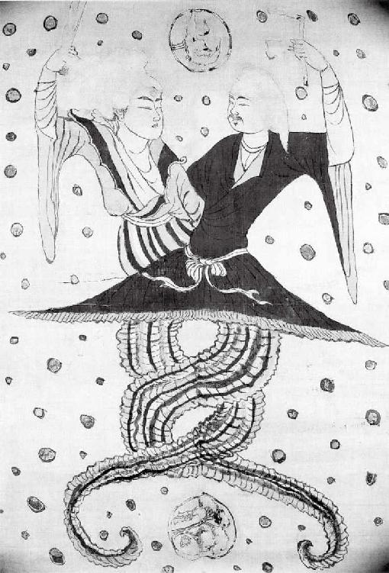

右边的是伏羲，左边的是女娲，伏羲手里拿的是尺子，女娲拿的是规。

梁冬：所以现在的女青年动辄喜欢谈星相学，是有历史原因的。

现在的女青年动辄喜欢谈星相学，这是有历史原因的。

徐文兵：中国人研究的二十四节气，非常精确地描述了太阳对地球的影响。

中国人用的二十四节气是标准的太阳历，它是根据太阳的周期变化来制定的，跟阳历的日子基本都吻合。而我们用的所谓农历即阴历，是根据月亮的阴晴圆缺变化来制定的。

中国人用的二十四节气是标准的太阳历，它是根据太阳的周期变化来制定的，跟阳历的日子基本都吻合。而我们用的所谓农历即阴历，是根据月亮的阴晴圆缺变化来制定的。外国人虽然没有二十四节气，但有星相学。星相学跟我们的二十四节气也基本吻合。比如，梁冬你是冬至以前出生的吧？你是射手座？

梁冬：对。

徐文兵：星座也是根据太阳的变化来制定的。也就是说外国也有一些巫在观测天象。

梁冬：大道同源嘛。我有个问题，就是男孩子为什么8岁以前也叫丈夫？

徐文兵：就是从小就将他定下来，他们是要在田里耕作、流汗的，要负责任。

男人代表的是“方”，女人代表的是“圆”。举个例子，古代时，两国谈判参加者多为男人，并且一般用方桌，表示很严肃，很正规。而母性则具有一些包容性，表示圆融和谐，比如我们吃饭用的都是圆桌。

梁冬：男人是理性的。

徐文兵：他们是比较直的，不拐弯的思维，横平竖直。而女性是一种圆的思维。

梁冬：所以为什么有团圆饭？

徐文兵：那是最高级别的圆，就是我们讲的一个圆点。我们经常说的打仗，是因为什么？打土豪，分田地，分地不均而产生了纠纷。那谁去打仗？男人。而说和通常都是由女性来负责，所以中国的哲学，以及道家的这种思想，更接近于母性的思维。

中国的哲学，以及道家的这种思想，更接近于母性的思维。

梁冬：林语堂就说过，女人更适合去做政治家。

徐文兵：做领导！

我们中国讲的易经那个泰卦，就是最好的那个卦，是阴爻在上，阳爻在下，就是女子在上边做领导的。“上古天真论”也是先讲的女子，后面才说男人。尊重女性是有哲学基础的。

女人更适合去做政治家。

梁冬：所以如果说从这个角度来看，妇女节就不应该在三八，而应该在三七。理论上来说三八其实应该是男人节。

尊重女性是有哲学基础的。

2.男孩子的变化首先表现在头发上

“丈夫八岁肾气实，发长齿更”

梁冬：下面我们讲“丈夫八岁肾气实，发长齿更”，为什么用“肾气实”呢？

徐文兵：男子到16岁就“肾气盛”，跟女子是不一样的。

梁冬：女子7岁的时候肾气“盛”，而男子是“丈夫八岁，肾气实”。

徐文兵：我们可以明显看出，男孩子的生理发育要比女孩子晚了一年。另外，从身心角度来讲，男孩子懂事、开窍也比女孩子晚。

男孩子的生理发育要比女孩子晚一年。

梁冬：晚很多哦！

徐文兵：一般女孩子一来例假，就懂了很多事情。

梁冬：跟小大人似的。

徐文兵：男孩子还懵懵懂懂。

梁冬：女孩子都已经知道怎么跟老师告状的时候，男孩子还傻乎乎地被告状呢。

徐文兵：这是一种天然的规律，我们要遵循它。

一个精血充足的男性，他的头发根根直立，特别粗壮。而且8岁以后，他头发生长的速度特别快，基本上一个星期就得理发，否则就毛毛糙糙的，很难看。

梁冬：毛头小子。

徐文兵：毛毛糙糙其实是精血充盈的一个表现。往后我们会讲，男人脱发、发鬓斑白都是精血弱的表现。

男人脱发、发鬓斑白都是精血弱的表现。

梁冬：所以女子七岁，齿更发长。丈夫八岁，发长齿更。

徐文兵：男孩子的变化先表现在头发上，之后才是牙齿。8岁以后，男孩子就脱落乳牙换成了新牙。但是有些肾气或者肾精血比较弱的孩子，乳牙就换不全。对这些换牙晚，或者有些牙换不掉，或者牙缝特别宽的男孩子，家长要有意识地用一些食疗或者中药药补的方法，帮他把肾气充实了。

对这些换牙晚，或者有些牙换不掉，或者牙缝特别宽的男孩子来说，家长要有意识地用一些食疗或者中药药补的方法，帮他把肾气充实了。

梁冬：可以做什么呢？

徐文兵：可以通过一些饮食和药补的调理方法，但要提醒大家，甜的东西对肾气的伤害是最大的。比如，我们都知道吃了含糖分很高的西瓜会不停地去撒尿，而且吃糖过多会坏牙。不过甜的东西都补脾，对脾胃有好处。在五行学说里面，脾胃属于五行里面的什么呀？

甜的东西对肾气的伤害是最大的。

梁冬：土。

徐文兵：肾呢？属什么呀？

梁冬：水。

徐文兵：它俩啥关系？

梁冬：相克。

徐文兵：是土克水。

你吃甜的东西，它增强了脾胃的功能，但与此同时，它肯定要削弱肾的功能。所以，我建议这个年龄段的孩子一定要少吃或者干脆不吃糖。

梁冬：那应该吃些什么味道的东西呢？

徐文兵：吃苦，苦坚肾。比如，炒得焦焦黄黄的硬果、坚果等，这些对小孩子和老年人都有好处。肾主志，老年人肾气衰了以后，就老忘事。

用盐水煮点核桃吃，或者把核桃烤熟了，然后剥去那层小薄皮儿直接吃。这些东西对肾气不足、不实的人具有特别好的滋补效果。

梁冬：我现在就是这样啊！

徐文兵：有些老年人短期记忆特别不好，一想都是几十年前的事，脑萎缩了，怎么办？用盐水煮点核桃吃，或者把核桃烤熟了，然后剥去那层小薄皮儿直接吃。这些东西对肾气不足、不实的人具有特别好的滋补效果。

肾主藏，就是说肾气实的时候，你兜得住。肾气虚的则憋不住尿，还有人稍微一咳嗽、一笑，尿就出来了。肾气不足的小男孩则可能尿床。所以对这些孩子，我们就要顺应天道，在他该换牙却没换，或者牙缝特别宽，牙齿稀落；以及到了“发长”还是一头小黄毛的时候，赶紧补肾。

肾气不足的小男孩可能尿床。

梁冬：8岁就补肾？

徐文兵：那怎么了？

梁冬：有可能更有助于他打下一个比较好的基础，对不对？

徐文兵：对，否则长大了以后，他就漏得更厉害。

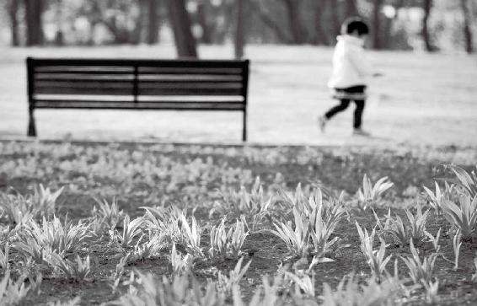

做什么事情都要趁早，未雨绸缪是聪明的健康之术。

3.16岁是男孩与男人的分水岭

“二八肾气盛，天癸至”

梁冬：“二八肾气盛，天癸至”是我们接下来要讲的内容，我想问徐老师，为什么女子在第一个七年的时候，就已经“肾气盛”了，而男子要到二八16岁的时候，肾气才盛？

徐文兵：男子从8岁到16岁这个过程中，肾气逐渐由实变得特别盛大、充盈。到了虚岁16岁的时候，第二性征开始发育。

男子从8岁到16岁这个过程中，肾气逐渐由实变得特别盛大、充盈。到了虚岁16岁的时候，第二性征开始发育。

前面讲过，女子“天癸至，任脉通，太冲脉盛”，冲脉盛了以后，她的血就往下流，所以女人不长胡须。

梁冬：那为什么男人长了呢？

徐文兵：男人不流血，他冲脉往上走，由于冲脉是分布在口唇周围的，所以他就开始长胡须。女人月经不来了，也会长胡须；男人冲脉虚了，胡子就会很少。如果冲脉里边没有气血，这人就叫“天阉”。

梁冬：我有个问题想问一下徐老师，我8岁到16岁那个阶段特别喜欢流鼻血，每个月都要流，定期流，每次三天。这是为什么呢？

徐文兵：你属于男人中的男人。

梁冬：极品。

徐文兵：我有个爱好，平时喜欢研究一些名人的身体状况和病历，我知道有几个和你一样的例子。比如，咱们敬爱的周总理阳气就特别旺。

周总理阳气特别旺。

梁冬：他以前也这样吗？

徐文兵：也流鼻血。你去查一下他的回忆录，或者别人给他写的传记。里面就有记载，说他到了冬天都不能穿太厚的衣服，一旦裹得太严，马上就流鼻血，这就是典型的阳气旺的表现。

文革期间，周总理一天工作二十一个小时，只是在去机场的路上，在车上打一个盹儿。但是一见到客人，他马上就容光焕发。大家描述周总理的时候，也都说总理的眼睛炯炯有神，这也说明他阳气非常旺。

梁冬：可我发现自己总是说事忘事。年轻时候的事儿、幼儿园的事倒是记得挺清楚的，比如哪个女同学等等。

徐文兵：男人肾气盛了以后，他首先要长喉结，要变声，然后长胡须；接着，骨骼会变得非常粗壮，开始长个儿。这些都是男人从16岁开始出现的体征变化。

男人肾气盛了以后，他首先要长喉结，要变声，然后长胡须；接着，骨骼会变得非常粗壮，开始长个儿。

4.“精气溢泻”是男人健康和成熟的表现

“精气溢泻”

梁冬：接下来这句“精气溢泻”，是说他的发育也趋于成熟了，对吧？

徐文兵：就是说，在肾气盛的情况下，他除了出现那些第二性征的变化，还有一个最主要的变化，就是出现射精、遗精的现象。

梁冬：是的。我这里插一个小问题，徐老师，我经常看到“泻”和“泄”，这两个都是拉肚子的意思吧？到底有什么不一样？

徐文兵：这两个字既然写法不一样，它的意思肯定也不一样，到底哪里不一样呢？我们在以后的章节中会专门讲到。

先说精，这个精是指看得见的物质，我们这里单说它，就是说生殖之精，指男性的精液，包括里面的精子。气，就是指我们讲的元气，也就是那种由肾精化生的能量。

梁冬：“energy”。

徐文兵：有了“精”就等于有了子弹，有了“气”，它就有能力把子弹射出去。

梁冬：有可能没有能力射出去吗？

徐文兵：有啊，比如阳痿、早泄的人。他光有子弹，没有能力把子弹送到它该去的地方，这叫有精无气。还有的人有气无精。

阳痿、早泄的人，光有子弹，没有能力把子弹送到它该去的地方，这叫有精无气；还有的人有气无精，打空炮，干了半天活，最后没精子或者只有死精子。

梁冬：打空炮。

徐文兵：干了半天活，最后没精子或者只有死精子。

梁冬：咱们还是说回这个“精气溢泻”。

徐文兵：有“精气”，就说明有物质基础，而且很足，并且元气也很足。既有物质又有能量，或者说有阴又有阳，会产生什么结果呢？要么“溢”，要么“泻”。“溢”和“泻”也不一样。打个比方，水开了，锅里面的水溢出来了，它是从哪儿出来的？

梁冬：从锅边儿。

徐文兵：对，从上面出来的。泻呢？开闸放水，是从底下泻出来的。

“精气溢泻”，首先会出现一个情况叫“精满自溢”，就是说精气、精液或者是力量，积攒到一定程度，你不给它加任何外来的力量和刺激，它也会排出来。

这就是16岁以后男孩会出现的梦遗现象，这是他生理成熟的表现，也是健康的一种体现。所谓泻，就是人为加了一些力量，有时候指性行为，比如男女交合，或者自己把它放出来，即“手淫”。

16岁以后男孩会出现梦遗现象，这是他生理成熟的表现，也是健康的一种体现。

梁冬：打手枪。

徐文兵：所以“精气溢泻”是一种生理表现，很正常。

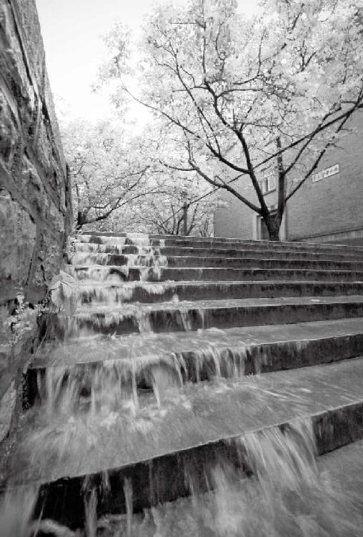

男人成熟的时候，可能会出现“精满自溢”，是说精气、精液或者是力量，到了一定阶段，即使没有任何外来的力量和刺激，它也会排出来。

5.把精气“省”下来，身体和智力都会发育得很好

“阴阳和，故能有子”

梁冬：“阴阳和，故能有子”怎么解？

徐文兵：“阴阳和”代指男女的交合。女孩子14岁成熟了，男孩子16岁也成熟了，从理论上讲，这时候就可以生孩子了。但是我在讲女性的时候说了，女性21岁才完全发育成熟，男孩子则要到24岁。

也就是说，从理论上讲，男孩16岁就可以有孩子了，但是如果能把这些“精”和“气”省下来，供自己生长发育的话，就会发育得很好，长得很壮，并且智力和慧力也会得到提升。

从理论上讲，男孩16岁就可以有孩子了，但是如果能把这些“精”和“气”省下来，供自己生长发育的话，就会发育得很好，长得很壮，并且智力和慧力也会得到提升。

梁冬：以前讲过“智”和“慧”不一样，“急中生智”“静能生慧”。

徐文兵：如果能节省下来的话，就能够去发展自己的智力和慧力。这就是说理论上可以有孩子了，但事实上《黄帝内经》不建议你那么去做。女人21岁、男人24岁时长到极限了，这时候是他们的最佳生育年龄。

梁冬：咱们国家说的24岁以前都叫“早婚早育”，那什么时候，或者说多少岁以后结婚生孩子属于“晚婚晚育”呢？

徐文兵：那就不知道了，我看还有80多岁才结婚的呢。

梁冬：哈哈哈！那说明人家也活明白了。

6.“二十三，还要蹿一蹿”

“三八肾气平均，筋骨劲强，故真牙生而长极”

梁冬：“三八肾气平均，筋骨劲强，故真牙生而长极”，讲的是肾气平均了之后的状况。

肾气除了要支撑人的生育功能以外，还有富余的部分就会分布到全身的各个部位。

徐文兵：我们在讲女性的时候也讲到肾气平均。肾气除了要支撑人的生育功能以外，还有富余的部分就会分布到全身的各个部位。

梁冬：就像我们给香槟塔倒酒。倒在第一层，慢慢渗到第二层、第三层、第四层……实际上，我们的身体，包括头脑、四肢、骨髓……的发育，都得靠肾气。

徐文兵：这时候男子就开始长个儿，饭量也随之变大，所以过去人们常说“半大小子，吃死老子”。

梁冬：为什么筋骨是“劲强”，而不是“强劲”呢？

徐文兵：筋，对应的是“劲”。“劲”是一种跳跃、有弹性的感觉，形容筋和肌腱是有弹性的。骨，对应的是强，老子就曾讲过“弱其志，强其骨”。因此，我们说骨头是强的，筋是劲儿的。

梁冬：我觉得自己还是有进步的，你看我就能问出为什么是“筋骨劲强”，而不是“筋骨强劲”。

徐文兵：呵呵，对。

梁冬：“故真牙生而长极”的“长极”怎么解？

徐文兵：所谓“长极”就是说，男人到了24岁就别再指望长高了。老百姓有句俗话叫“二十三，还要蹿一蹿”，意思是到了23岁还有可能长高，但过了24岁就不行了。

男人到了24岁就别再指望长高了。

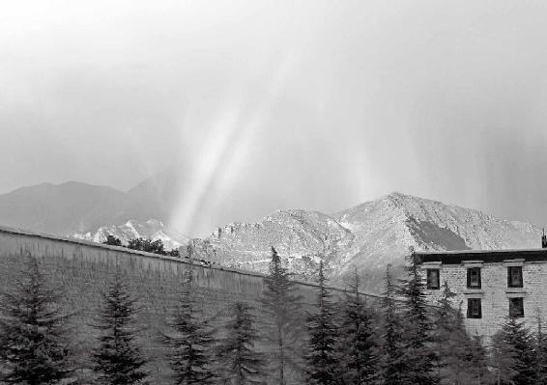

男性要想长个儿，在24岁之前还是有希望的。

男孩子上中学时可能并不起眼，但大学毕业后，可能都会长得特别高。我的好几个中学同学就是这样，他们的个儿都是在上大学期间长起来的。

梁冬：我好像也是这样。

徐文兵：24岁之前蹿起来了。所以，男子24岁之前，用一些中医所说的方法使肾气能够平均，或者用能使“肾气实”或者“肾气盛”的方法调养一下，就能有助于长个儿。过了这个年龄，就别想了，除非穿高跟鞋。

男子24岁之前，用一些中医所说的方法使肾气能够平均，或者用能使“肾气实”或者“肾气盛”的方法调养一下，就能有助于长个儿。

7.长智齿是肾气足的表现

“故真牙生而长极”

梁冬：“故真牙生而长极”的“真牙”是指什么？

徐文兵：真牙就是我们说的智齿。

梁冬：有一些人觉得智齿没有什么用，就拔了。这样好吗？

徐文兵：不长智齿，说明肾气不太足；长出来智齿，恭喜你，你的肾气很足，所以槽牙也就是“倒头牙”都长出来了。如果长智齿特别疼，那么拔了也无所谓。

不长智齿，说明肾气不太足；长出来智齿，恭喜你，你的肾气很足，所以槽牙也就是“倒头牙”都长出来了。

梁冬：说到此处，徐老师，我向您请教一个问题，我一个朋友说他在珠海认识一个人，那个人给人摁过穴位之后，不用工具，只用手就能把牙齿拔下来，别人也不觉得疼。而我们到那些所谓的牙科诊所拔牙，不光要打麻药，而且可能鼓捣半天都拔不下来。只摁几个穴位就能达到无痛拔牙的目的，您说有这个可能性吗？

徐文兵：有。这个人很有内力，他可能练过功夫。举个例子，如果我们要拔上颚的牙齿，那么点一下合谷穴就可以了，因为合谷穴属手阳明大肠经。

梁冬：合谷穴在哪里啊？

徐文兵：就是大拇指和这个食指中间的这个穴。

梁冬：有点像虎口。

徐文兵：就是虎口。手阳明大肠经就是从这儿走到了我们的上牙龈。以前我们做针刺麻醉，就是在合谷穴扎一针，或者强刺激，或者通上电。这时候你给他切开肚子做手术，他都没有知觉，何况拔牙。

以前我们做针刺麻醉，就是在合谷穴扎一针，或者强刺激，或者通上电。这时候你给他切开肚子做手术，他都没有知觉，何况拔牙。

梁冬：怪不得我小的时候牙疼，我妈就叫我捏虎口。我以为我妈是让我转移疼痛位置呢。

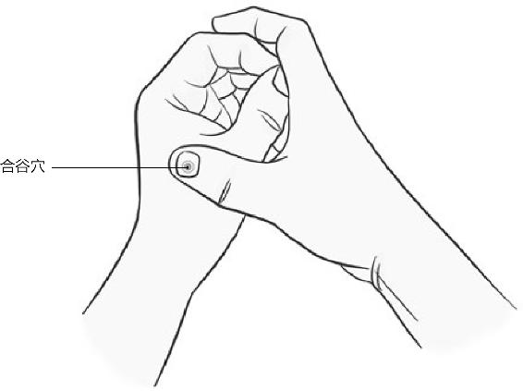

徐文兵：其实也是这样的，这叫调神。我们之前讲到战士冲锋时，肠子出来都没感觉，为什么？就是因为心不在“焉”。他的“神”和“气”不在自己的身体上，等兴奋劲儿过了，“神”和“气”回来了，他才感觉到疼痛。

梁冬：据说很多人是在长征结束之后，到了目的地才死的。那也是因为他有一股一直支撑着他的劲儿。

据说很多人是在长征结束之后，到了目的地才死的。那是因为他有一股一直支撑着他的劲儿。

徐文兵：到目的地以后，泄掉了。所以这个“虎口拔牙”是有道理的。

梁冬：传说中的“虎口拔牙”原来是这个意思。

徐文兵：就是按着虎口去拔自己的牙。

梁冬：真的有可能。

8.“咬牙切齿”很补肾

梁冬：徐老师，跟您聊过之后，我有一个很重要的收获。以前我一直以为只有老头才需要补肾的，现在听您这么一说，我才知道原来8岁就可以补肾，为身体打基础。

另外，我想问一下，除了比较复杂的补肾方法以外，比如把核桃加点盐水煮一煮、煎一煎吃等等，有没有比较简便易行的补肾方法？最好是上课、坐公交车、等电梯的时候，都能够用的方法。

徐文兵：当然有了。我们说补肾是补漏洞，如果你有漏精的问题，首先要补住漏洞。

补肾是补漏洞，如果你有漏精的问题，首先要补住漏洞。

梁冬：您讲过“补”和“益”是不一样的，“补”不是加，而是像补锅一样，避免漏，是吧？

徐文兵：对。补肾的方法从古至今传下来的有很多，但那些呢，都不被人重视。这里我给大家说两个，第一个就是咬牙切齿。

我上中学的时候，有一位生物老师，因为患了严重的糖尿病而开始研究中医。他告诉我们一件事，撒尿的时候要咬牙。

撒尿的时候要咬牙。排便时咬牙切齿，是为了不漏肾气。

梁冬：这是什么原理呢？我也听说过。

徐文兵：因为牙是属肾的，大家都知道。

梁冬：这个知道。

徐文兵：排便功能也与肾有关。排便时咬牙切齿，是为了不漏肾气。

梁冬：如果跟西医说这种方法，他们肯定觉得你疯了。

徐文兵：所以这个事情很不被人重视。上了大学后，教我的很多中医老师和太极、形意的老师，都无一例外告诉我这个方法。我们都知道吃饭的时候别说话，现在我要告诉大家，小便的时候也别说话，不论男女，都要养成这个习惯。

吃饭的时候别说话，小便的时候也别说话，不论男女，都要养成这个习惯。

梁冬：我们经常看见有一些人上厕所还在打电话。

徐文兵：那会儿说话或者不咬牙，都是在漏气。其实古代一些人在静坐、站桩练功时，他能感觉到这种气往哪儿走，是怎么散掉的，所以他到那时就咬牙。

9.提肛是一种随时随地都可用的补肾方法

徐文兵：另外一个补肾的方法，就是“撮谷道”，我们叫“提肛”。什么叫“提肛”呢？就是有意识地把肛门那儿撮起来。

梁冬：括约肌嘛。

徐文兵：对，肛门括约肌。就好像你要排便但却忍着的那个状态，古人管这叫“撮谷道”。古人说话很含蓄，把肛门叫谷道，把男性、女性撒尿的器官，叫水道。肛门它本来是个孔，是个窟窿，当你把它撮起来的时候，这个窟窿就闭合了。

督脉主一身之阳，男人最重要的脉是督脉。督脉往后走，第一个经过的就是肛门。你如果不把这个窟窿闭起来，气就过不去。接着，它经过我们的尾椎，沿着脊椎就上去了。这时候督脉才算通了。我们道家练功站桩的时候，必须“舌添上颚搭鹊桥”，底下就要提肛。

督脉主一身之阳，男人最重要的脉是督脉。

梁冬：徐老师你看见我脸上的表情就可以了解，我已经在做这方面的努力了吧。看来好多平常懂得的东西，还得知道它的原理，这样你才会真正地去实行。

看来好多平常懂得的东西，还得知道它的原理，这样你才会真正地去实行。

徐文兵：祖先教的东西肯定是对的，我们就需要照着去做。

祖先教的东西肯定是对的，我们只需要照着去做就行。

梁冬：那您说是不是要长期坚持，或者说有节奏地做呢？

徐文兵：不要太刻意了，除了站桩之外，平时行、走、坐、卧都可以默默练功。

我在美国的时候，参观过国立卫生院。那儿的大夫给我们介绍了一些解决产妇问题的方法。比如，女人生完孩子后，会有阴道松弛的问题，于是她对夫妻生活就会比较厌倦；还可能有子宫脱垂、下垂的问题。医生给这些女性提供了一个恢复方法，以锻炼她的阴道括约肌，也就是PC肌。

这个方法就是做提肛训练。我告诉他们说，你们现在依照科学技术发现的这个方法，跟我们老祖宗几千年前掌握的方法不谋而合。

现在依照科学技术发现的提肛方法，跟我们老祖宗几千年前掌握的方法不谋而合。

梁冬：据说，现在有一些所谓的很高端的女性瑜珈会馆，很多著名演员都是会员，都在参加其中一门很贵的训练课程，就是收缩、提肛。

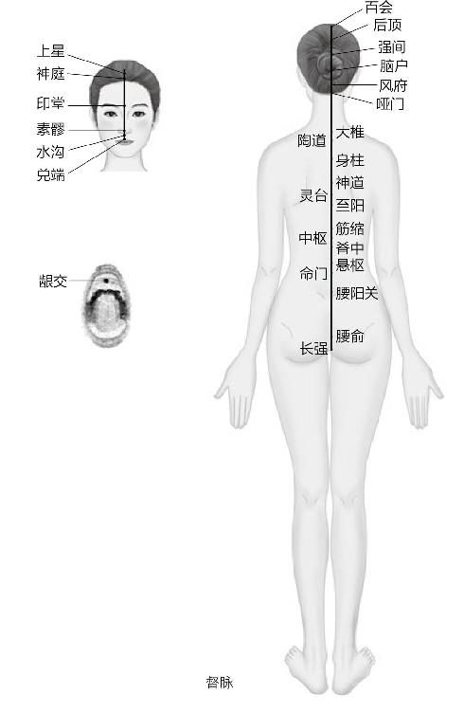

10.“阴阳交合”的目的是“阴阳互补”，禁欲也会伤神

徐文兵：男性的发育，其实就是一个“精化气，气化神”的过程。但有很多人在这个阶段没有发育好，他的“精”漏掉了，没化成“气”。这就直接影响到了他一生的幸福。

据我的经验来看，女性堕胎最伤精，伤精导致伤神，进而产生抑郁症。而男性漏精、失精，也会产生抑郁症。我举几个典型的病例，一个8岁小男孩玩滑杆的时候，刺激到了自己的那个玩意儿。

女性堕胎最伤精，伤精导致伤神，进而产生抑郁症。男性漏精、失精，也会产生抑郁症。

梁冬：小雀雀。

徐文兵：然后就有一种快感，于是他就养成了这种习惯。

梁冬：什么叫滑杆啊？

徐文兵：就是可以爬上去，然后溜下来的那种杆子，它能给人一种刺激。

还有一些诱因会导致漏精，比如以前一家人都睡一张炕上，父母做有些事情也不避讳，让8岁的孩子过早懂事了。还有就是误交损友，一帮孩子在一起传播做这个事情，使得16〜24岁，甚至8〜16岁的有些孩子，天天在漏精。

中医讲，阴阳交合有个互补作用，光自己弄，就叫“孤阳不生，独阴不长”。《红楼梦》里的贾瑞就是因为没有阴的滋润，没有把欲火平复的阴的那一面，所以他越做越想做，越做越控制不住，越做虚火越旺，漏得也越厉害。他这样做先伤的是精，后伤的是神。

《红楼梦》里的贾瑞就是因为没有阴的滋润，没有把欲火平复的阴的那一面，所以他越做越想做，越做越控制不住，越做虚火越旺，漏得也越厉害。

现在有的人意识到这样做不好，就去找医生，医生给他的观点是什么呢？说没关系，精液里面就几颗蛋白质。

他这儿很痛苦，医生又没招，还说是因为思想负担过重，没事儿。结果搞得现在很多人都活在这种半生半死的状态。

梁冬：透支的状态。

徐文兵：这些人要先补精，不要让它再漏，然后再清清心火。这种情况就像前面的章节我们讲到的“嗜欲”，就是有些欲望由于没有得到正常满足，就会变得很偏、很怪，以另一种特殊的方式表现出来。具有这种欲望的人一定要找医生去调理。

有些人得抑郁症的部分原因就是精没了，物质基础伤掉了，哪儿还有神？所以他们就觉得活着没意思。

有些欲望由于没有得到正常满足，就会变得很偏、很怪，以另一种特殊的方式表现出来。

梁冬：中医讲，精神精神，不是神经神经，就是先有精，后有神。

徐文兵：先有物质后有神，先有“阴”后有“阳”。

梁冬：中国文字微言大义，顺序都有讲究。

徐文兵：所以我们老说“阴阳学说”，却不说“阳阴学说”；老说“精神”，却不说“神经”。

我建议大家，不要妄想用意识或者意志去控制自已的性欲。当你以此为耻、感到内疚的时候，说明已经伤了神了。这时候要宽慰自己，明白这是一种伤害自己的病，去找医生看病就行了，没必要为此去念咒，或者接受某种宗教，硬是要戒掉它。我想跟大家说，你的意志战胜不了它，还得从生理上去调整。

不要妄想用意识或者意志去控制自已的性欲。当你以此为耻、感到内疚的时候，说明已经伤了神了。

你的意志战胜不了欲望，还得从生理上去调整。

还有的人可能会因此而谴责自己，每天想着，我跟上什么鬼啦？犯了什么戒了？遭什么报应了？这些都是不对的。要明白，这是很正常的一种生理现象，就跟感冒发烧一样，没必要有那么多心理负担。

要明白，欲 望是很正常的一种生理现象，就跟感冒发烧一样，没必要有那么多心理负担。

梁冬：我估计很多中学生、大学生，都有类似的压力，他们也知道这个事不对，这样做对身体不好，但是就是不知道该怎么办。

徐文兵：我有时候想，我们那个年代的教育其实有非常可取的地方，比较符合人性。

梁冬：你们那个时候受什么教育了？

徐文兵：我研究男性、女性生理发育的时候，发现女性在14〜21岁之间有个排斥异性期。男性到了16岁，就是性成熟以后，也不是急火火地去找女人，而是也有个排斥异性期。

男性到了16岁，就是性成熟以后，也不是急火火地去找女人，而是也有个排斥异性期。

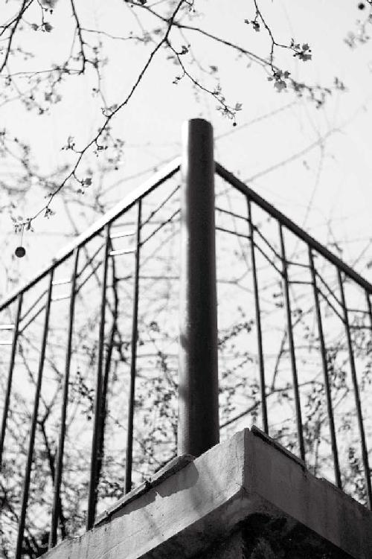

欲望是天生的，是正常的，禁欲伤身，应顺应自然天性。

梁冬：有吗？

徐文兵：有。但现在这个社会已经没这个时期了。

梁冬：对啊，我就是没看到嘛。

徐文兵：现在都是早熟、早恋，恨不得立刻就扑上去。我们那个年代，大家一般是12岁上初中，高中毕业时是18岁。那会儿我们男女生是不说话的，并且不是假装不说话，而是心里真的不愿意跟异性说话。我们那会儿关注打打杀杀，看《水浒》，然后拉帮结伙，整天疯狂打闹。

梁冬：一下课就斗鸡，把一只脚抬到另外一条腿上。

徐文兵：那叫做“骑马打仗”，那时大家都通过这些方式表现自己的勇猛阳刚之气。还有件特别有意思的事情，就是如果有人说你在搞对象了，那就是奇耻大辱！我记得我被谁说过一回，哎呀，那一整天我都觉得特别没脸见人。

梁冬：事实上有没有？

徐文兵：没有，当时确实是诬陷。别人说我，谁不知道你啊，跟那谁谁谁搞，当时我真觉得是奇耻大辱。现在的小孩儿呢？以此为荣！

梁冬：不以为耻，反以为荣。

徐文兵：其实这是漏精的表现。我建议大家还是要顺应天性，稍加引导，让男性充分利用16〜24岁这个黄金的年龄段，去发展他的勇力、尚武精神、智力等。我们现在看男人不像男人，女人不像女人，问题就在于男性16〜24岁这个阶段、女性14〜21岁这个阶段都没过渡好。

要顺应天性，稍加引导，让男性充分利用16〜24岁这个黄金的年龄段，去发展他的勇力、尚武精神、智力等。

我们现在看男人不像男人，女人不像女人，问题就在于男性16〜24岁这个阶段、女性14〜21岁这个阶段都没过渡好。

梁冬：经常有各种老师教导说，当你为这些事情烦恼的时候，就去冲个冷水澡。

徐文兵：没用。这个窍一旦开了，就堵不上了。

梁冬：那怎么办呢？

徐文兵：最好就是处在懵懂之中不开这个窍。

梁冬：那不可能嘛。

徐文兵：已经开了，我觉得那就顺应自然吧。我理想中的教育模式是这样的，男女分校培养。这样，男孩子有他的勇猛阳刚之气，女孩子有安静、内敛、含蓄的阴柔之气。这种做法也是为和谐美好的社会奠定基础。否则，阴不阴，阳不阳，哪儿来和谐可言呢？

16〜24岁这个阶段，是男性的黄金时期，一定要把持好。

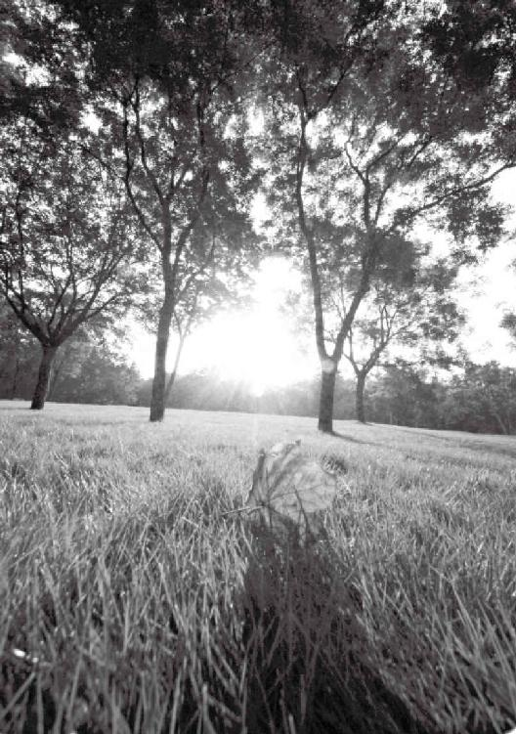

32岁之后的男人，如同一棵白杨，勇敢、阳刚。

第九章：男人32岁以后的幸福活法

32岁的男人最迷人，这时候男人虽然不长个儿了，但是剩下的精气会充实到身体的各个部分，让男人会变得宽，变得厚，体重也稍微会增加一些，生理会达到一个高峰，这叫“盛”。

道家有个观点，人这一辈子吃的饭是有定数的，早吃多吃，你早完蛋；慢慢吃，悠着点吃，你活得就长。

32岁以后，你还在吃，还在转化，但是漏的多，补的少，这时候人的生理状况就呈下降的趋势。

经文：

四八筋骨隆盛，肌肉满壮；五八肾气衰，发堕齿槁；六八阳气衰竭于上，面焦，发鬓颁白；七八肝气衰，筋不能动；八八天癸竭，精少，肾脏衰，形体皆极，则齿发去。肾者主水，受五脏六腑之精而藏之，故五脏盛乃能泻。今五脏皆衰，筋骨解堕，天癸尽矣，故发鬓白，身体重，行步不正，而无子耳。

1.32岁的男人最迷人

“四八筋骨隆盛，肌肉满壮”

梁冬：我们接下来就要讲“四八筋骨隆盛，肌肉满壮”，徐老师，为什么叫“隆盛”呢？

徐文兵：“隆”是指发力的时候，筋绷起来，鼓起来的那个样子。这时候男人虽然不长个儿了，但是剩下的精气会充实到身体的各个部分，让男人会变得宽，变得厚，体重也稍微会增加一些，生理会达到一个高峰，这叫“盛”。

梁冬：筋骨隆盛，一想起来就觉得很性感的样子。

徐文兵：所谓性感就是当一个人的肾气充盈，表现出很强的生育能力时，所流露出来的那种气氛、感觉，甚至是一种味道。

所谓性感就是当一个人的肾气充盈，表现出很强的生育能力时，所流露出来的那种气氛、感觉，甚至是一种味道。

梁冬：我俩只能站在男性的角度来思考问题，我们知道什么样的女性是性感的，但是其实我一直不能确切地知道男性肌肉丰满、很壮的样子对女性是否有性感的吸引力？

徐文兵：子非鱼焉知鱼之乐也。

梁冬：我一直以为会写一篇好作文的男人，她们就觉得挺性感。

徐文兵：性感表现在很多方面，有些表现在形，就是形体的性感，比如说这男人有他的性征。如果一个男人肩膀不宽，也没有胡子，甚至没有喉结，一说话娘娘腔，他就不性感，但或者会让另外一些有特殊爱好的人觉得很性感。

如果一个男人肩膀不宽，也没有胡子，甚至没有喉结，一说话娘娘腔，他就不性感，但或者会让另外一些有特殊爱好的人觉得很性感。

梁冬：不是吧，你看现在流行的那些男性偶像不都长那样吗？

徐文兵：这是一种病态的、畸形的美。我们上中学时学过龚自珍写的《病梅馆记》，当时的人们把梅弄得很扭曲，很拧巴，认为那样才美，但实际上，它是一种病态的美。

当一个男人的阳气或者精力不足的时候，他靠什么取得一种平衡的美感呢？靠削弱女人。所以我们古代社会最大的一种病态行为就是把女人的脚给缠起来，让女人无力支撑，婷婷袅袅、弱不禁风，那时候的男人欣赏这种病弱的美。

当一个男人的阳气或者精力不足的时候，他靠什么取得一种平衡的美感呢？靠削弱女人。

而现在的很多男人喜欢的却不见得都是《红楼梦》里的林黛玉，身体相对弱的、缠绵的、多愁善感的男人欣赏林黛玉，而一些比较强壮的、精力旺盛的男人，他欣赏的可能就是史湘云或者薛宝钗。每个人的审美跟他的身体基础有关系。

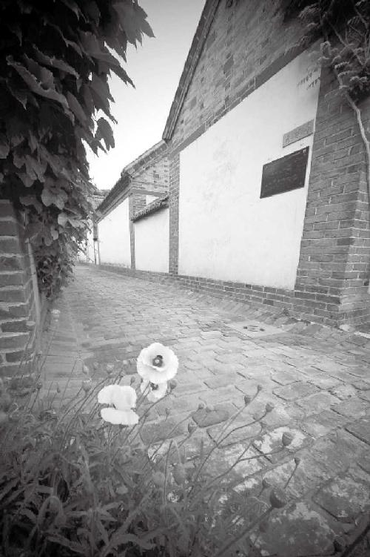

男人阳刚，女人柔弱，这是符合自然之道的，阴阳互补，世界才如此美丽。

梁冬：“肌肉满壮”这句话，徐老师如何解呢？

徐文兵：“肌”和“肉”是完全不一样的。中国人“慧”的水平非常高，同一个东西它处在不同的时候或者状态时，我们用来描绘它的词也不一样。

梁冬：是的，你看西方人说肌肉“muscle”就完了，那么，“肌”和“肉”到底有什么不一样呢？

徐文兵：举个例子，我们说“花”是名词，而当花正好绽放，吐露芬芳的时候我们说“华”，在英语里就是一种“ing”的状态。

梁冬：我还以为是“花+ing”呢。

徐文兵：名词加“ing”，它描写的就是正在进行的状态。

梁冬：春华秋实。

徐文兵：春天要开花，秋天要结果。还有一个词叫“华而不实”，光开花不结果。它把那种带有气，带有动作的感觉用一个词表达出来了。但可能是因为我英语也没学好，在英文中我就没找到一个对应的词来表达它。

回到刚才的话题，“肌”和“肉”描写的是同一个物质，但描写的是这个物质的不同状态。比如，我们北京人说这个人很“肉”。

梁冬：常常都有，以前我们班有个同学叫“牛肉面”，姓刘，又“肉”又“面”，所以叫“牛肉面”。

“肉”是一种什么状态？没劲，就是萎软的，提不起来，没弹性的那种状态。

徐文兵：有的人说你开车真“肉”，“肉”是一种什么状态？没劲，就是萎软的，提不起来，没弹性的那种状态。所以，同样是这块肉，当它处于放松状态时，我们管它叫“肉”；可当它发力绷起来的时候，我们就管它叫“肌”。有些人处于老发力，不放松，肌肉紧绷的状态，就叫“有肌无肉”。

我们很多人老在电脑前保持一个姿势，最后肌肉条索一摸，咯楞咯楞的，这叫肌。

我们很多人老在电脑前保持一个姿势，最后肌肉条索，一摸，咯楞咯楞的，这叫肌。还有的人，比如偏瘫的人，肌肉老不活动，最后就松弛萎缩了，这就是比较“肉”。我们这里说的肌肉充盈的状态，是说它在该发力的时候能绷起来，该放松的时候又很软。

梁冬：真是不得不承认，我们大部分的人都是没文化的，分不清“肌”和“肉”。“满壮”这两个字有得讲吗？

我们大部分的人都是没文化的，分不清“肌”和“肉”。

徐文兵：“满”是充盈的，就是说有其物质的存在。有的人，你捏一捏他的小腿肚子，捏一捏胳膊上的肱二头肌，没有“小耗子”，没肉。

梁冬：还有一种情况是，一摁下去一个坑儿，这是浮肿。

徐文兵：浮肿既不满，也不壮。“满”是物质基础，“壮”是功能。

我们中国人骨子里就有遗传下来的一种哲学素养，认识事物，不光只看到了它的物质基础，还会意识到了推动物质运动的那个东西，即功能，我们管它叫“气”。这种对气和神的认识，是我们从小就潜移默化受到的影响。比如，我们经常说这个人喜气洋洋、怒气冲冲或者杀气腾腾，说这人一脸晦气等。

认识事物，不应只看到了它的物质基础，还要意识到推动物质运动的那个东西，即功能，我们管它叫“气”。

《黄帝内经》里讲的物质，后面都跟着一个东西，比如讲“精”，后面有个“气”；讲“满”要讲“壮”；讲“筋”，要讲“强”讲“劲”，“强”指它的坚硬程度，“劲”是说它有弹性。也就是说，连起来的两者贯穿了对物质本身以及对物质的运动状态的认识。辩证唯物主义的第一句话就是说“世界是物质的”，很多人只记得这句话，却忘了它后面还有一句“物质是运动的”。

“强”指它的坚硬程度，“劲”是说它有弹性。

梁冬：其实物理学里面也有类似的讲法。比如，能量、功。物质本身是存在的，但不管它有多少牛顿，它里面都还有另一样东西的存在。这种东西可以是势能、动能等，负责推动物质的运动。

徐文兵：我们经常说“大势所趋”“势不可挡”，这个“势”到底是什么？就是背后的那个能量。

梁冬：摧枯拉朽。

徐文兵：势不可挡。

2.一过30岁，病就开始“上门找人”了

“五八肾气衰”

梁冬：男人过了32岁以后，生理就开始慢慢走向衰落了。40岁的时候就更可怜，“五八肾气衰，发堕齿槁”。

有的女人会不会有这样的一个观念，就说一个男人，你熬他熬到三十六七岁，他就不会在外面折腾了。

徐文兵：我们要顺应自然，明白盛极必衰。

梁冬：有的女人会不会有这样的一个观念，就说一个男人，你熬他熬到三十六七岁，他就不会在外面折腾了。为什么呢？他自己力气不够了，能把家里面这摊子事处理好就不错了。到40岁的时候，肾气就衰了。

男人到40岁的时候，肾气就衰了。

徐文兵：男人32岁以后，身体开始走下坡路了，这一点，我自己有明显的感觉。大学毕业时，我24岁，正是风风火火地一心要做事情，要往前闯的那个年龄。

梁冬：总觉得怀才不遇？

徐文兵：没有，那会儿也没觉得怀才不遇，就觉得身上有使不完的劲。到了32岁以后，我的第一个感觉就是，不能熬夜了。

梁冬：这倒是真的。

徐文兵：你说你有没有同感啊？

梁冬：有啊，我常常碰见一些同龄人，他们都说，年轻的时候晚上打通宵的麻将都没事儿，后来年纪大了晚上剪一个片子或者讨论个剧本，都没有力气了。

徐文兵：确实是这样的。我毕业后留在东直门医院，开始是搞行政的，有时候处理一些纠纷、事故等，一晚上都没睡，第二天洗把脸，该干嘛干嘛。可是32岁以后，要是让我熬个夜或者值个班，第二天还不能补觉，得接着干，那我就要困不欲生，连死的心都有了。

梁冬：万念俱灰。

徐文兵：就是精和神完全支撑供应不上了，觉得眼睛干涩，睁不开。我们说人的体液也是身体“精”的一部分，由肾精所化。白天养阳，晚上睡觉养阴，因而晚上不睡觉是违反自然规律的。以前肾精足还能供得上，过了32岁以后，不仅眼干，而且还口干。

白天养阳，晚上睡觉养阴，因而晚上不睡觉是违反自然规律的。

所以那会儿谁要让我值班，我就求爷爷告奶奶，完全不想值；还有朋友说一块儿出去玩，我说那行，你们想怎么玩，比如你们搓麻将输多少钱，行，我就先把钱输给你们。我就怕最后熬得又输钱又输人，身体精力支撑不住了，其他就什么也跟不上了。

所以一般男人关注养生也是从32岁开始。老百姓有句俗话叫什么？30岁以前人找病。“人找病”是什么意思？就是比如冰天雪地脱光了裸奔、游泳都没事的那个状态。

一般男人关注养生也是从32岁开始。

梁冬：“让我在雪地里撒点野”，崔健说的。

徐文兵：你看现在崔健就不写这种歌了。

梁冬：他也写不出来了。

徐文兵：30岁以前，人找病，找了半天还不得病，因为肾气足。到了30岁以后是什么？病找人，这儿不舒服了，那儿也不舒服，这时候才想起关心养生，学中医了。如果我们给那些32岁以前的男人或是28岁前的女人去讲《黄帝内经》，人家会说：“这关我什么事？”毫不关心。大家一般都是过了这个生理高峰以后，力不从心了，才会想到要养生。

如果给那些32岁以前的男人或是28岁前的女人去讲《黄帝内经》，人家会说：“这关我什么事？”毫不关心。

3.40岁的男人如何做到“发不堕齿不槁”

“发堕齿槁”

梁冬：接下来是“发堕齿槁”。

徐文兵：“发堕”是说男人40岁开始脱发。这个“齿槁”是什么意思呢？我们经常说木头没有水了，就叫“枯槁”。齿槁就是牙齿枯槁了！人的牙齿与肾有关。

梁冬：肾有余嘛。

徐文兵：对，肾之余，骨之余，长牙齿。40岁之前，人的牙齿本来是滋润的，甚至“齿如寒贝”，闪着光泽。40岁以后，牙变成什么样了？干涩枯槁。原来咬核桃，一咬“嘎嘣”，核桃碎了，现在再咬核桃，核桃没碎，什么碎了呢？

40岁以后，牙变成什么样了？干涩枯槁。原来咬核桃，一咬“嘎嘣”，核桃碎了，现在再咬核桃，核桃没碎，什么碎了呢？

梁冬：牙碎了。所以你很少能见到40岁的男人还用牙齿开啤酒的。

徐文兵：可以对照这两句话，“丈夫8岁，发长齿更”，到了五八是什么？“发堕齿槁”。生命就是这么残酷无情。

梁冬：从另外一个角度来看，我们应该从容面对。

徐文兵：当然，男人40岁开始脱发、掉牙齿，这是从理论上来说的一个普遍的规律。但懂得养生，平时注意照顾自己身体的人，就不会出现这个问题，至少他的头发不会掉得那么厉害，不会谢顶。很多人活到八九十岁，还有一口好牙，他们都是懂得养生之道的人。

很多人活到八九十岁，还有一口好牙，他们都是懂得养生之道的人。

梁冬：现在有很多人还不到40岁就这样了，这个问题尤其需要大家留意。

4.脸是六腑功能的“晴雨表”

“六八阳气衰竭于上，面焦”

梁冬：接下里讲“六八阳气衰竭于上，面焦，发鬓颁白。”48岁已接近于半百了，黄帝曾说“年半百而动作皆衰”，一般人接近50岁的时候会出现什么问题呢？“阳气衰竭于上”。

徐文兵：女人属阴性，本来阳气不足，到了35岁，“面始焦，发始堕”，这是正常的；而男人本身充满了阳气，因而他出现“面焦”即脸色发黑，失去润泽的年龄要相对晚一点。但是到了48岁以后，他的阳气就到不了脸上，于是脸色就会变得焦黑、出现皱纹等情况。

男人本身充满了阳气，因而他出现“面焦”，即脸色发黑，失去润泽的年龄比女人要相对晚一点。

梁冬：我想问个问题，阳气的出发地是不是在肾？

徐文兵：出发地不是在肾。

梁冬：在哪儿呢？

徐文兵：我们讲女性的时候，特意说过，先是“阳明脉衰”，后来叫“三阳脉衰于上”。这些经络指的不是走元气的那些经络，而是后天之气所走的十二正经。我们的六腑弱了，即胃、大肠、小肠、膀胱、三焦、胆的消化功能弱了，经络没有额外的力量走到脸上，于是就出现“三阳脉衰于上”。人的脸上分布有六条经脉，都是六腑的经脉：膀胱经经过额头和两条眉毛中间、胆经和三焦经经过眼角、大肠经经过鼻子两边、整个覆盖在脸上的是胃经、小肠经经过颧骨，大致就是这样分布的。

六腑，即胃、大肠、小肠、膀胱、三焦、胆。

由于整张脸全被六条阳经覆盖，所以当你消化功能好、阳气足的时候，你就总是满面红光，或者是鹤发童颜；当六腑的消化功能差的时候，首先表现出来的是什么？满脸的焦黑、焦黄、晦暗之气。通过中医调理以后，消化功能得到恢复，这个人的脸色才会开始慢慢变白，印堂开始发亮，这时可以说阳气恢复了。

由于整张脸全被六条阳经覆盖，所以当你消化功能好、阳气足的时候，你就总是满面红光，或者是鹤发童颜。

梁冬：我们了解中医的这个原理之后，可以从一个人脸上的光泽度来了解他的内脏情况。

我们了解中医的这个原理之后，可以从一个人脸上的光泽度来了解他的内脏情况。

徐文兵：中医讲究“望闻问切”。“望”，我们叫“望神”，看这人的眼睛里有神没神。我们说男女互相吸引，一见钟情，它也跟“神”有关，四目一对，然后有那种心如撞鹿、触电的感觉，先触动神，再产生气。

我们说男女互相吸引，一见钟情，它也跟“神”有关，四目一对，然后有那种心如撞鹿、触电的感觉，先触动神，再产生气。

“望神”之后，我们就要望整个的脸色，包括你说的脸的颜色、润泽度，还有斑点的问题，这些都是中医望诊的内容。

梁冬：我有个技术性的问题想请教您，就是女青年一看见自己喜欢的男青年，脸上就开始泛红，从技术上来讲，这是什么原因？

徐文兵：动心了嘛。

梁冬：是因为眼睛看到一样东西动了心，心又反馈到脸上？

徐文兵：对。我们说人心触动的表现是什么？脸红、心跳、出汗，然后瞳孔放大，还有的人会咽唾沫。

梁冬：紧张的时候咽唾沫。你看犯罪分子一被抓进去审问的时候，就开始咽唾沫。

徐文兵：这也是动心了。当一个女青年眼巴巴望着你干咽唾沫的时候，就知道她动心了。

当一个女青年眼巴巴望着你干咽唾沫的时候，就知道她动心了。

梁冬：那是不是眼巴巴时间长了却没有结果，就望穿秋水了。

徐文兵：对，秋水代指人的眼睛。

5.皱纹起于眼角，发白始于鬓角，全因三焦经出了问题

“发鬓颁白”

梁冬：接下来讲“发鬓颁白”，我想请问，为什么发鬓是两角开始白，而不是后面也不是前面呢？

徐文兵：这就涉及到经络的分布，人的头顶是督脉，两边是膀胱经，鬓角走的三焦经和胆经。三焦经和胆经，在消化功能里主“化”，就是把猪肉变成人肉的那个过程。那这个胆经和三焦的根在哪儿呢？听我慢慢说。我们说肾属水，那么肝胆属什么呢？

当人的肾气、肾精衰竭了以后，第一个表现就是肝胆的气不足了。

梁冬：肝胆属木。

徐文兵：水生木，所以当人的肾气、肾精衰竭了以后，第一个表现是什么，肝胆的气不足了。年轻的时候胆子很大，我记得上学的时候，常常互相追逐打闹，往很高的墙头上跑，一砖宽的墙我们也敢在上面，现在想起来都后怕，但当时却无畏，为什么？肾气足。现在别说让往上跑，我单单站在上面看一眼都觉得害怕。

梁冬：这是为什么呢？

徐文兵：人胆子的大小跟肾精有直接的关系。都说别和毛头小伙子打架，这些人下手没有轻重，胆子极大。等他老了，知道轻重了，知道了我该达到什么目的、有考量的时候，肾气已经开始衰了。

人胆子的大小跟肾精有直接的关系。

梁冬：我们常常讲“胆大妄为”，以前还以为是个形容词，其实它是个描述性的状态词，描述生理问题。

徐文兵：生理功能决定的东西，你要引导它，把它引导到一个正确的方向，否则就容易出事。

生理功能决定的东西，你要引导它，把它引导到一个正确的方向，否则就容易出事。

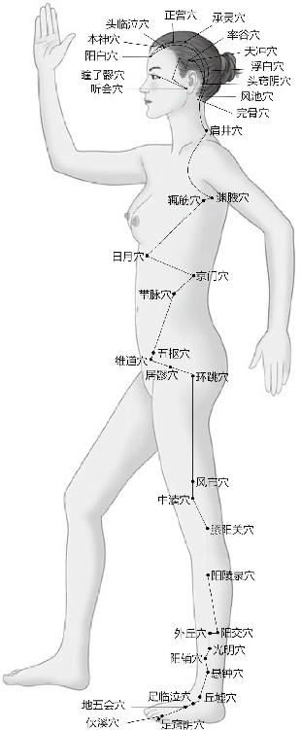

足少阳胆经

女性第一道皱纹起于眼角，男性的发鬓最先斑白，问题都出在胆经和三焦经上。

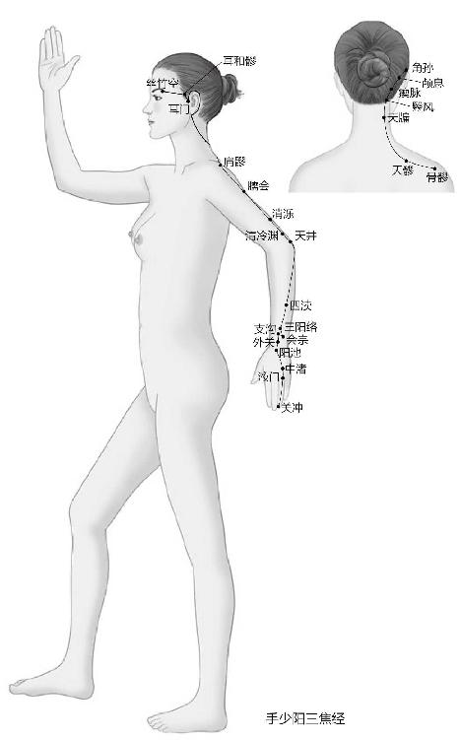

梁冬：是不是就是说肾精足，所以胆大？胆大的时候，人就比较有勇气，做事也比较鲁莽？

是不是就是说肾精足，所以胆大？胆大的时候，人就比较有勇气，做事也比较鲁莽？

徐文兵：对，古代曾有人解剖过三国时期的姜维，那个非常具有胆量的人，发现他的胆子已经大得远远超过常人。所有人表现出来的形而上的那种思想、情绪，其实都有物质基础。

刚才我说了，胆是少阳，属于肾的孩子，肾精足，人的胆子就大。另外，胆主决断，年轻的时候说干就干，不计后果，直接冲上去，到了一定的年龄，胆气衰了，就开始变得优柔寡断。

胆主决断，年轻的时候说干就干，不计后果，直接冲上去，到了一定的年龄，胆气衰了，就开始变得优柔寡断。

梁冬：所以很少有四五十岁的人，敢于放弃高管的职位出来创业的，就算他有钱、有经验，也创不了业，因为他没有决断力了。

徐文兵：还有三焦经，跟肾精关系更加密切，它是走元气的经络，这种元气起于丹田。

从女性来讲，她的第一道皱纹出现在哪儿？眼角！正好是三焦经和胆经的都经过的那个位置；作为男人来讲，鬓角也是三焦经和胆经循行的部位，因而“发鬓颁白”。苏东坡说“早生华发”，可能就是说没到48岁就被折磨得两鬓斑白了。

梁冬：喝酒、思考、写诗造成的，是吧？

徐文兵：是的，苏东坡也是多情的才子。

梁冬：古代的文人，跟现在的知识分子不一样，我们现在充其量就是聊一聊学术问题，古代人都是去有青楼女子的酒楼。

徐文兵：所以古人“早生华发”的原因，就在于肾精耗竭以后所导致的胆功能不足。我们说“发为血之余”，也说过“肾其华在发”，意思就是肾表现出来的颜色在头发上。中国人得天地之精气照顾，头发是黑色的，因为肾气足的人是乌发，而外国人是其他颜色，但老外到了一定年龄也会出现头发灰白的问题。

“早生华发”的原因，就在于肾精耗竭以后，导致胆功能不足。

中国人得天地之精气照顾，头发是黑色的，因为肾气足的人是乌发。

梁冬：有些人天生就是白头发怎么办？

徐文兵：有遗传的原因。

梁冬：我听说，一个人年纪轻轻就当了老板，如果有很多白头发，一定性情暴烈。

一个人年纪轻轻就当了老板，如果有很多白头发，一定性情暴烈。

徐文兵：对，血热，心火太旺，就像你这种人。

梁冬：热血型。我脾气一点都不暴躁，公司同事都知道，我怕他们，他们从来不怕我。

6.阳痿要调肝，早泄则补肾

“七八肝气衰，筋不能动”

梁冬：接下来是“七八肝气衰，筋不能动”，这个“肝气衰”怎么讲？

徐文兵：我们之前讲过，肾的子是肝和胆，这二者都属木。木主生发，是往上的。五行里面有两个是往上走的，两个是往下走的。肝属木，是往上走的、心属火，也是往上走的，因为火性炎上；肺属金，是往下走的，肾属水，也是向下走的。它们本来处于平衡状态，但是到了这个年龄段，原来生机勃勃的肝就开始出现萎缩、萎靡不振的情况了。

肾的子是肝和胆，这二者都属木。

梁冬：从五行来讲，肝主绿色，那么肝解剖出来是青的吗？

徐文兵：胆是青的，胆汁是青绿的。

梁冬：那肝呢？

徐文兵：肝是红的，因为肝是藏血的。肝胆对应我们身体的是筋。风吹来了，树弯倒了，风过去了，树又挺直了。筋的性质就像这样，需要发力的时候，它绷起来；需要放松的时候，它就松下去。

筋的性质就像这样，需要发力的时候，它绷起来；需要放松的时候，它就松下去。

另外，肝有个最重要的功能，就是主疏泄。什么叫疏泄呢？就是疏导开泄，它跟男女的性功能有着密切的关系。比如，女性要来例假，为什么？肝血藏到一定阶段以后，突然一泄，就出来了。男人的阴茎，也就是他们的性器官，中医称它为“宗筋”，这个器官也有跟木一样的性质，能屈能伸。需要用它的时候，它勃起，很坚硬；不需要的时候，它又很放松很软。以上说的是肝功能正常时的情况，到了这个年龄段，肝功能衰退了，因而疏泄功能也就差一点了。

男人的阴茎，也就是他们的性器官，中医称它为“宗筋”，这个器官也有跟木一样的性质，能屈能伸。

梁冬：所以有经验的老先生治阳痿，都是先调肝再补肾的。

徐文兵：现在的人都在胡乱地用中医方法，直接吃补肾药，其实那些药都是催心火的催欲剂。阳萎的原因是精漏得太多了，出于自我保护的需要，身体就会出现这种状况，意在警告你歇会儿，别折腾了。

但有的人一定要折腾，吃了很多春药，用它们来催心火和肝的气血，这实际上是在加快自己死亡的速度。真正有水平的老中医治疗阳萎的方法是调肝，治疗早泄则补肾。“宗筋”起不来就调肝，漏精厉害就补肾。有的人情况正好相反，叫阳强不倒，起来了就软不下去，这种情况也得调肝，所以起来和起不来都要治肝。

有的人一定要折腾，吃了很多春药，用它们来催心火和肝的气血，这是在加快自己死亡的速度。

什么是“筋不能动”？很多人都会出现这种情况，如果连接骨骼和肌肉的肌腱失去了弹性，就会一拧脖子“嘎啦嘎啦”响，筋不能动；还有人会出现骨关节病，上下楼梯膝盖就疼得不行。

真正有水平的老中医治疗阳萎的方法是调肝，治疗早泄则补肾。

出现上述情况时，有人以为是骨头磨损，其实问题出在负责连接、固定骨骼的那个筋、肌腱上，它们开始衰弱了。这个时候，人应该吃啥呢？你猜猜。

梁冬：炖点牛蹄筋。

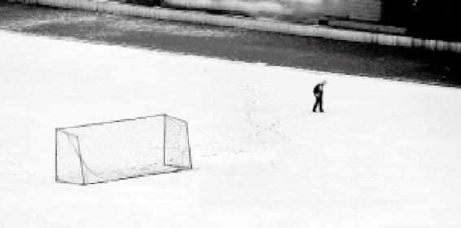

不符合自然之道地催动自己的情欲，是在加速自己的衰老、加快自己的死亡速度。

徐文兵：对，蹄筋。不论男女，如果出现了筋的问题，就多吃点蹄筋，最好吃的就是鹿蹄筋。你看鹿那么轻盈、跑起来那么快、一蹦那么高，什么在起作用？筋！

梁冬：讲汉字的肖启宏老师，就提到“尘”的繁体字是“塵”，这个字上面就是“梅花鹿”的“鹿”，下面是个“土”。他说以前的土翻得很高，只有鹿踩在地上才会有“尘”。难怪您说鹿跳得高，能把灰尘弹起来。

徐文兵：能够卷起烟尘一骑而去，这说明人家的筋好、肝好，再往上还是肾好。

梁冬：话说回来，男人在56岁的时候，筋不能动了，是不是还要注意一个问题——很容易骨折？

筋的一个特别重要的作用就是固定骨骼的位置。

徐文兵：不是。筋的一个特别重要的作用是固定骨骼的位置。现在很多人有椎间盘突出的毛病，为什么？其实椎间盘是一个软骨，介于筋和骨之间，是固定我们腰椎的肌腱，它失去了弹性，不能适应人的过度剧烈或者是奇怪姿势的改变，结果就导致筋不能动，很容易伤到骨。

现在我们很多人瞎吃补药补钙，其实不对。这跟往地里施化肥没啥区别，补钙把骨头都补得脆了，虽然它还是很硬，但是失去了弹性，结果摔一跤就能摔成好几截。

我们现在很多人瞎吃补药补钙，其实不对。

梁冬：粉碎性骨折。

徐文兵：营养的补充还是得从食物调养着手，根据自己的情况，选择适合自己的食物，不要乱用药。

营养的补充还是得从食物调养着手，根据自己的情况，选择适合自己的食物，不要乱用药。

梁冬：腰椎间盘突出的人是不是可以适当地多吃一点蹄筋来调养筋？

徐文兵：是。虽然腰椎间盘突出的原因也要因人而异，但是我临床碰到的都是筋和肌肉先出了问题，才伤到骨。

7.性功能如何才能强大不衰

“八八天癸竭，精少，肾脏衰，形体皆极，则齿发去”

梁冬：接下来是“八八天癸竭，精少，肾脏衰，形体皆极”，“天癸”一般是指性荷尔蒙，对不对？

徐文兵：“天癸”到现在还没有一个确切的概念，它是天赋的由肾精化生的一种物质或者能量，起促进和维持性功能的作用。这句话按考证来说它应该放在八八。

“天癸”是天赋的由肾精化生的一种物质或者说是能量，起促进和维持性功能的作用。

梁冬：那为什么放在七八了呢？

徐文兵：在古代，《黄帝内经》是写在竹简上的，没准儿哪个好学的人把牛皮筋翻断了，这根竹简掉到下一根上，那个人又不懂，一接接错了。所以读书不光要认错别字、通假字，还要认识错简。七八这个阶段讲的是肝，到了八八讲的是什么？最后藏的那点精——肾精。

梁冬：所以应该是“八八天癸竭，精少，肾脏衰”。

徐文兵：男性到了八八64岁，我们说他过了一寿了，即一个甲子，以后基本上这个人的精子数目、成活率以及活动度就告一段落了，从此也就没什么生育能力了。

七八56岁的时候，他的性功能衰竭了，筋不能动了，也就是说不能行人道，或者出现了我们说的阳萎的问题。到了八八干脆就连子弹也没了。七八时是有子弹不能发射，没准他通过现代科技手段做人工授精还能怀孕，到了八八，干脆连制造精子的功能都没有了，彻底不能生育了。

七八时是有子弹不能发射，没准他通过现代科技手段做人工授精还能怀孕，到了八八，干脆连制造精子的功能都没有了，彻底不能生育了。

梁冬：男人到了八八64岁时，不光没有了生育能力，还“则齿发去。肾者主水，受五脏六腑之精而藏之，故五脏盛乃能泻”，这句话是什么意思？

徐文兵：就是说，到了这一阶段不光是掉头发、牙齿枯槁的问题，而是齿发尽去了，一张嘴没牙了，头发也掉得很稀疏，基本上掉光了，即便没掉也全白了。

梁冬：现在很多老年人不得不戴假牙，刷牙时，左手拿着牙，右手拿着牙刷。

徐文兵：这是身体肾精、肾气不足的典型表现。

梁冬：但为什么这里讲到“肾者主水”呢？

徐文兵：这就是我们讲的五脏跟五行的对应关系：木对应肝、火对应心、金对应肺、脾对应土、肾主水。

梁冬：那为什么前面都不提，到八八的时候突然讲“肾者主水”呢？

徐文兵：意思就是说维持我们生长发育、生殖功能就靠着先天的那点精，这个精就是我们所说的先天之水，绝对不是我们后天喝的这个水。

梁冬：举例来说，人体的这个先天之水，就像地球上的石油一样，它不是后天可以炼出来放进去的，而是天然就存在的，是几世、几十世累积下来的。

人体的这个先天之水，就像地球上的石油一样，它不是后天可以炼出来放进去的，而是天然就存在的，是几世、几十世累积下来的。

徐文兵：这个水就是我们讲的精化生出来的体液，而不是喝进去的水。很多人都说要多喝水，补液体。我说，你补的可能都是邪气，为什么呢？这个水如果不经过你的消化、转化的话，它没法跟肾精结合，变不成你的体液。很多人喝一肚子水，“咣咣”响，一摸上去，没消化，变成尿排出来，结果还伤肾。

水如果不经过你的消化、转化的话，它没法跟肾精结合，变不成你的体液。很多人喝一肚子水，“咣咣”响，一摸上去，没消化，变成尿排出来，结果还伤肾。

我们刚才说胆是青绿色，青又包括蓝和绿两种颜色；心，赤色、红色；脾，土色、黄色；肺，白色；肾，黑色。肾主水，那么我问一下，水是什么颜色的？

为什么中医说肾水是黑的？

梁冬：黑色。

徐文兵：水为什么是黑色的？在自然界，我们看见的水是无色透明的，大海是蓝的，为什么中医说肾水是黑的？是因为这个水是从天上降下来的水。我们知道黑云压城城欲摧，云是什么颜色的？

梁冬：黑色的。

徐文兵：对，这种积雨云蕴含了大量的水，它降到地下，地下的水再变成汽蒸腾到天上，这时候就完成了一个天地交流的循环。有了这种交流，才产生了天地之气，才有了阴阳的交流，才产生了生命。地球上为什么有生命？为什么其他星球上目前没有生命？就是因为地球上有这种阴阳的交流。那我们身上的水从哪儿来？

地球上为什么有生命？为什么其他星球上目前没有生命？

我们身上的水从哪儿来？

梁冬：从肺来。

徐文兵：不对。

梁冬：不是吗？肺不是主降、肃降吗？

徐文兵：我们身上的水也从天上来，对不对？人是天地的产物嘛。我们自身也是个小宇宙、小天地。人的水从哪儿来？我们的水存在哪儿？

梁冬：我们的天在哪儿？

徐文兵：你说呢？

梁冬：我想，既然是天，那是不是头脑呢？

徐文兵：对啦，脑髓。我们经常说精，精在哪儿？精就是你的髓，就是骨子里的东西。脑髓、脊髓、骨髓，都是我们的“水”。

脑髓、脊髓、骨髓，都是我们的“水”。

梁冬：那是黑色的吗？

徐文兵：当然。转化的过程就是我们身体肾精转化成气、液的过程，所以“肾者主水”这句话是对我们整个生理功能的一个总结。

8.透支肾精，你的身体就会灾害不断

“肾者主水，受五脏六腑之精而藏之，故五脏盛乃能泻。今五脏皆衰，筋骨解堕，天癸尽矣，故发鬓白，身体重，行步不正，而无子耳”

徐文兵：为什么男人到64岁就没有精了，然后齿发皆去了？肾主封藏，我们的肾原本藏了很多这种精髓（水），经过这么多年的消耗，到现在漏光了，所以才会出现这一系列的症状。言外之意是说，如果你节约用“水”的话，就不会出现这些问题。

所谓变暖其实是地球表层的变暖，下面反而空了。

梁冬：讲到这里，我就越发为地球感到担心了，其实地球上的石油很像中医里面讲的肾精。

徐文兵：对，石油是经过几亿年、几亿万年攒下来的东西。

为什么现在有那么多的天灾？

梁冬：你看石油一开采出来之后，地球就变暖。所谓变暖其实是地球表层的变暖，下面反而空了。为什么现在有那么多的天灾？实际上就跟人体的道理一样，肾精透支过度之后，人就很容易生病。

徐文兵：真的，你看煤炭也是黑的。

梁冬：这就是为什么以前的佛家不建议人们烧煤炭，说那东西叫劫灰。古代的人肯定也知道煤是可以拿来烧的，对不对？但他们却不怎么烧煤。

以前的佛家不建议人们烧煤炭，说那东西叫劫灰。

徐文兵：回到脏腑的关系，我们说“脏藏于内，藏而不泄；腑传化物而不藏”，“脏”与“腑”一阴一阳。随着生理的成熟和逐渐衰老，肾脏和其他各脏藏的那点儿精都慢慢消耗尽了，人的生命也就逐渐终止了。

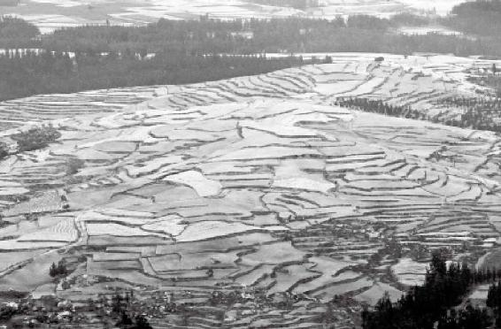

现在很多人表面看着没事，其实底子已经被掏空了。

梁冬：“五脏盛乃能泻，今五脏皆衰，筋骨解堕，天癸尽矣，故发鬓白，身体重，行步不正，而无子耳”。

徐文兵：这就是对英雄末路、美人迟暮的一个概括。这里讲到了“行步不正”，现代医学对它的诊断叫“小脑萎缩”。小脑是负责身体平衡的，如果脑髓消耗过多，或者是经过了一些不正常的消耗以后，小脑就会萎缩，人走路就不能保持一条线，无法平衡，这其实也是肾衰的一个表现。

梁冬：肾主骨和脑髓，现在所说的小脑萎缩，其医学道理其实很简单，那就是肾气不足，撑不住了。

现在所说的小脑萎缩，其医学道理其实很简单，那就是肾气不足，撑不住了。

徐文兵：古代的人早就意识到了这个问题。

9.你吃饭，饭也在吃你

梁冬：其实我们每个人生下来就有“一罐气”，也就是肾精。有没有办法能够往里加呢？

徐文兵：有啊。我们吃五谷就能把植物的精转化成自己的精，储存起来。

梁冬：那转化的精和原有的精有没有差别呢？先天和后天不一样吧？

徐文兵：先天的就是你说的这罐“气”，后天的是由其他物质转化而来的。但有一个问题要注意，你在吃饭的同时，饭也在吃你。

你在吃饭的同时，饭也在吃你。

梁冬：此话怎讲？

徐文兵：呵呵，你看风景的时候，风景也在看你。就是说，我们把食物、猪肉转化成人肉，把五谷之精转化成我们的脂肪、骨髓的这个过程，同时也要消耗我们的元气。你吃得越多，元气消耗得也就越多。但是人有个生理高峰，比如男人在32岁之前，转化的多，消耗的少，所以这时就一直在积累。

把食物、猪肉转化成人肉，把五谷之精转化成我们的脂肪、骨髓的这个过程，同时也要消耗我们的元气。你吃得越多，元气消耗得也就越多。

梁冬：好现象。

徐文兵：在积累，在长个儿，在长壮。32岁以后，你还在吃，还在转化，但是漏的多，补的少，这时候人的生理状况就呈下降的趋势。

梁冬：是转换能力变差了还是吸收能力变差了？

徐文兵：转化能力和吸收能力都差了。这个转化能力就是指元气。文人说：“廉颇老矣，尚能饭否？”是说这个人还能不能打仗、能不能长寿，就要看他的饭量。如果这个人能吃饭，而且能把吃的饭转化成自身的精气神，那这人年度百岁就没问题。但是那个廉颇呢？当皇帝派人去考察，看这位老将军还能不能吃饭？因派去的人是个奸臣，受人指使，一看廉颇还能吃，汇报给皇帝时就加了一句，说廉颇吃得倒是不少，但是一顿饭的功夫上了三次厕所，光能吃，不能吸收了，结果还是不行。

如果这个人能吃饭，而且能把吃的饭转化成自身的精气神，那这人年度百岁就没问题。

前面我们说了情欲，也就是性行为会消耗我们的元气，其实饮食也是消耗我们元气的一个主要原因。所以我们一定要注意饮食，现在，有的人不但暴饮暴食，还吃很多没用的东西。比如，有的人本来已经饱了，不想再吃了，但还要在饭菜里多加盐、味精、辣椒等刺激的佐料，把胃口刺激开再吃。这就跟那些没有性能力的人吃春药一样，把人的消化能力透支了。所以道家有个观点，人这一辈子吃的饭是有定数的，早吃多吃，你早完蛋；慢慢吃，悠着点吃，你活得就长。

饮食也是消耗我们元气的一个主要原因。

这就是我们说的补充肾精的方法：一是不要让它漏，另外就是从我们的饮食里面，尽可能高效率地把吃的食物转化成精，去充填我们的脑髓和骨髓。而这里面排在第一位的食物就是五谷。

充填我们的脑髓和骨髓，排在第一位的食物就是五谷。

梁冬：可现在很多人只吃肉，不吃米。

徐文兵：不吃主食。一说要减肥，就不吃主食了，整天吃黄瓜、茄子、西红柿，甚至连肉也不吃，减来减去，先伤精，后伤神，一个个不是厌食就是抑郁。

10.真正懂得吃水果的人，吃的都是坚果、硬果

梁冬：有些女青年以减肥为名，晚上只吃水果，好像蛮健康。

徐文兵：五果为助，光吃水果一点也不健康。我们分析一下，不论植物还是动物，都把它最精华的东西藏在那儿？

梁冬：种子里面？

徐文兵：对。你看，胎儿如果缺钙的话，母亲可以掉牙，可以脱钙去给孩子补。这是一种天赋的、伟大的牺牲精神。植物也是这样，水果最精华的地方是在种子里面。

水果最精华的地方是在种子里面。

比如苹果，它的种子绝对不是外面的肉，而是核里面的籽。苹果肉那么好吃那么漂亮，就是为了吸引动物去吃，顺便把它的种子吃到肚子里，然后拉肚子，正好给种子的生长发育提供肥料。所以“苹”的繁体字是“蘋”，草字头底下一个频繁的“频”。

梁冬：此话怎讲？

徐文兵：频繁地拉肚子。这是天地的造化。我们现在还乐呵呵地吃苹果，其实是在伤害自己。再说梨，“梨者痢也”，吃完梨也拉肚子，这就是吃水果的“好处”。而真正对人体有益的果仁，是核桃、杏仁儿、瓜子、花生等之类的坚果。你看，植物都把它最精华、宝贵的东西包裹在那硬硬的壳里，不让你吃。

真正对人体有益的果仁，是核桃、杏仁儿、瓜子、花生等等之类的坚果。

植物都把它最精华、宝贵的东西包裹在那硬硬的壳里，不让你吃。

第十章：把精气用在刀刃上

一对恋人分手了，这个女同学说，“把我的青春赔给我”。这个男同学就说，“自行车放在那里不骑，它自己还会坏得更快嘞”。所以你反而还要感谢他。

我建议大家，首先是要把气脉打通，另外就是别往油灯里面多加捻子，别去做那个“妄”。到最后，你就能体会到人生最大的快乐，是什么呢？有人说是看着自己的敌人一个个死在前头，就是“但将冷眼观螃蟹，看你横行到几时”。可是很多人是什么？“壮志未酬身先死，长使英雄泪满襟”。

经文：

帝曰：有其年已老而有子者，何也？

岐伯曰：此其天寿过度，气脉常通，而肾气有余也。此虽有子，男不过尽八八，女不过尽七七，而天地之精气皆竭矣。

帝曰：夫道者，年皆百数，能有子乎？岐伯曰：夫道者，能却老而全形，身年虽寿，能生子也。

1.为什么有些人老了，生育能力还很强

“帝曰：有其年已老而有子者：何也？岐伯曰：此其天寿过度”

梁冬：“帝曰：有其年已老而有子者，何也？”黄帝问他的老师岐伯，有些人虽然很老了，却仍然有生育能力，这是为什么？

徐文兵：这是黄帝的第二个问题，他第一个问题是问“人年老而无子者，材力尽邪？将天数然也？”然后就引出了老师岐伯的两段评述。

第一段讲的是女子，说女子从7〜49岁有一个变化过程。到49岁以后基本上就绝经，没有排卵也不会怀孕了。第二段讲男子，男子到64岁连走路都踉踉跄跄了，“天癸竭”，也不能生育了。

听完老师的解答以后，黄帝进一步提出了这样一个问题：为什么有的女人过了49岁，男人过了64岁，依然还有生育能力呢？

为什么有的女人过了49岁，男人过了64岁，依然还有生育能力呢？

举个例子，我国有位著名的影星在将近60岁的时候，结婚生了儿子。到60岁还能生孩子的人确实不多，很多人到了“七八”56岁的时候就出现了心功能衰弱的情况。我的一些学生用现代的商品名称简单概括了一下男人的生理周期，说男人8〜16岁时血气方刚，是“奔腾”；16〜24岁是“日立”，就是每天早晨就无欲而起。

男人8〜16岁是“奔腾”；16〜24岁是“日立”；32岁叫“奔驰”；40岁称作“微软”；到48岁，就有点“松下”；56岁以后就是“联想”，只能动动念头。

梁冬：就是能见到“陈伯伯”（“晨勃勃”）。

徐文兵：男人32岁时是高峰，原来叫“奔腾”现在叫“奔驰”，永不停息；但是过了32岁以后，到40岁就出现什么问题呢？这时称作“微软”，觉得有点力不从心了。48岁，发鬓斑白以后，就有点“松下”；56岁以后就什么都不能干了，就是“联想”，只能动动念头。

梁冬：不是“联想”，是连想都不要想。

徐文兵：懂得养生之道的人，不会按照这种自然规律，像大多数人一样去走，他除了性能力保持比较长的时间以外，寿命、活跃程度也会比一般人长。

梁冬：这是为什么呢？

徐文兵：岐伯回答了，“此其天寿过度”，是吧？

梁冬：什么叫“天寿过度”？

徐文兵：每个人都被赋予了两个甲子的寿命，如果能活这么久，就叫尽其天年。但是世间的人却有另外两种情况：有的人生下来就夭折了，说明他的天寿不足；有的人由老天赋予的信息和能量超过了常人，因而他的寿命会比两个甲子还要长，也就是说他天赋的素质本来就比一般人要好一些。

有的人生下来就夭折了，说明他的天寿不足；有的人由老天赋予的信息和能量超过了常人，因而他的寿命会比两个甲子还要长。

梁冬：这个还是有道理的，比如苹果，有些苹果天生就比另一些苹果长得大一点，也不能说不公平。有的人说天生就公平，有的人说天生不公平，我觉得这两句话都是对的。

有的人说天生就公平，有的人说天生不公平，这两句话都是对的。

徐文兵：这种先天禀赋的差异，大家一定要认识到它的存在。

梁冬：孔子好像说过，有多大的头，就戴多大的帽子，否则就不吉祥，对不对？

徐文兵：这就是人们经常说的人贵有自知之明。

梁冬：那这个自知之明，这个天寿，主要是跟父母有关喽？

徐文兵：跟父母有关，也跟受孕的时间有关。

2.真正的算命算的是天赋对人的影响

徐文兵：现在算命都是根据人出生的时辰来算，这样做其实是不准确的。

梁冬：在这里我们旗帜鲜明地反对封建迷信。

徐文兵：强烈反对。有些人算命说是根据出生的时间去算，这其实就是一个模糊的算法。为什么？既然你是算命，就应该算天命，而不是算人为的命，因为人为的东西可以改变你的出生时间。所以很多人为生个什么世纪婴儿、奥运宝宝，就提前剖腹产，我想说，这是人为给他的命运，不是他的天命。真正的算命应该算天赋对人的影响，这些影响因素包括父母的遗传，以及受孕时间。

真正的算命应该算天赋对人的影响，这些影响因素包括父母的遗传，以及受孕时间。

梁冬：是要精确到秒吗？

徐文兵：应该是精确到那个时辰，两个小时之内。所以说，受孕的那一刹那对人是有很大影响的。

受孕的那一刹那对人是有很大影响的。

梁冬：因为那个时候有所谓的天地之间的一种影响。

徐文兵：马克思说“人是社会关系的总和”，这种社会关系包括父母的关系，还有什么？天时地利的关系。受孕那天是个什么节气、什么时辰、在什么地方，是中原、西方、东方，还是南方，等等，和这些都有关系。

梁冬：可不可以这样去揣度一下，就是说因为在不同的时间，对地球和其他星球之间的磁场角度和其他方面都会产生影响，所以说它其实是一个综合力的影响。

徐文兵：对，它很复杂，人的智力水平无法揣测，所以有的人就认为没有关系。古代人的“慧”很高，能用自己的心神去体会，所以古代特别注重研究星宿对人的影响。古人讲二十八星宿，东方青龙、西方白虎、南方朱雀、北方玄武等，就是观察到了太阳和月亮的变化对人的影响。

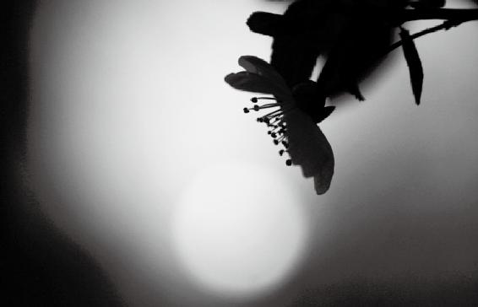

日月节气的变化对人都会产生影响。

梁冬：对地球的影响，对地球上人的影响。

徐文兵：对我们生活的影响，比如，我们的阳历就是根据太阳的变化制定的，它有二十四节气；阴历是根据月亮的变化制定的，有初一和十五。中国人还算什么？算五运六气，算一甲子，这就牵涉到了更深邃的星象变化对人的影响。

中国人还算五运六气，算一甲子，这就牵涉到了更深邃的星象变化对人的影响。

梁冬：有一段时间，我跟在西方的一些中医和物理学家聊天，他们说，既然在英国出现了牛顿这样的人，那就说明他们那个地方的人是能够理解不同星球之间的万有引力与物种之间的关系的。

他们从这个角度去重新理解中医，认为也许我们现在还无法用量度的方式来揣测，到底这种磁场夹角或者互相引力对地球生物的影响有多少，但是他们相信中国的五运六气，也就是地球的公转和自转确实会对生命造成影响。

3.身体越不使用，退化得越快

梁冬：我们之前说过“天寿过度”，就是天给他的寿命长于常人，这个“过度”其实是一个褒义词。

徐文兵：我们讲的女性七年、男性八年为一个生理周期，指的是大多数人，即平均水平。而“天寿过度”的人则超乎于平均水平之上。

梁冬：对，岐伯这种人“天寿过度，气脉常通，而肾气有余也”。

徐文兵：“天寿过度”是遗传的基因，这是一个物质基础。在这个物质基础上，它还有能量的原因。比如，我给你一辆车，这是物质基础，但是你怎么使用、维护、保养这辆车，就涉及到“气”的问题了，所以它说“气脉常通”。很多人说我有一部车且特别珍惜，放在车库里，不开、不用，这样就能一直保存它。事实证明什么？

梁冬：事实证明坏得更糟糕！

徐文兵：没错。所以中医说人的身体有一个现象—用进废退，就是说你用它能促进它更好地发育，不用就退化了。

很多人说我有一部车且特别珍惜，放在车库里，不开、不用，这样就能一直保存它。事实证明坏得更糟糕！中医说人的身体有一个现象—用进废退，就是说你用它能促进它更好地发育，不用就退化了。

梁冬：这让我想起一件事情，一对恋人分手了，女同学说：“把我的青春赔给我。”男同学就说：“自行车放在那里不骑，它自己还会坏得更快嘞。”所以对女同学来说，你反而还要感谢他呢。道理就在这里，对不对？

徐文兵：对，这男同学说得还比较客气，他应该说我们互相滋养，谈不上损失，如果你有损失，那我也有损失。

梁冬：你有获得，我也有获得，是吧？

徐文兵：这件事情怎么讲，第一，不用就会导致“用进废退”，它很多功能退化了。很多人说，我这也不想，那也不干，这也不做，那也不为，是不是我就能长寿？不见得。所谓“气脉常通”，就是说你要用它。第二，走向另一个极端也不对，不要用过头了，把自己消耗掉了。本来我们只有一盏油灯，一个捻子照着就够了，您非添俩捻让它烧得过快，这样也不对。

本来我们只有一盏油灯，一个捻子照着就够了，您非添俩捻让它烧得过快，这样也不对。

所以跟中医说话，你没法走极端。如果你习惯了简单、粗暴、一根筋的思维，让我告诉你到底吃什么好？到底该干什么不干什么？为什么“道可道，非常道”？“我”是谁？在什么情况下、在什么条件下该怎么做？那我没法回答你，因为我说不出来一个固定不变的东西或真理。

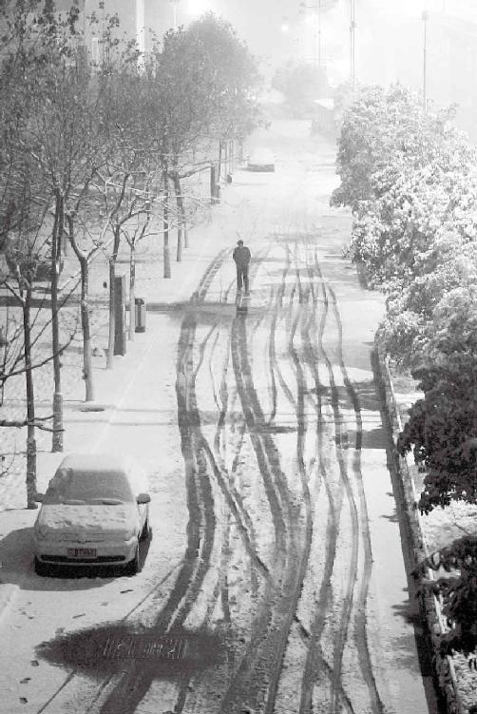

用进废退，很多东西你不用它就退化了。

4.如果身体某个部位低于常温，就表明此处“气脉不通”

“气脉常通”

徐文兵：我们经常说“经脉”，经络走的是气；脉，主要是讲血脉，它走的是有形的物质—血。所以气脉常通，其实就是讲经脉常通，意思就是：我们的血管，包括我们的动脉、静脉，还有毛细血管，它们都是通的，也就是血通。

血通会出现什么现象呢？没有瘀血。别以为中医说哪儿有块死肉，发青发紫了才叫瘀血。局部的血液循环不好，会出现什么？温度不够。比如测体温，西医测量时，腋下、口腔、肛门分别是一个温度。而中医检查身体则讲究三部九侯。

局部的血液循环不好，会出现什么？温度不够。

梁冬：就是那三个地方吗？

徐文兵：不，要比它复杂得多，我们现在流行的诊脉叫什么—独取寸口。大家看中医时习惯一伸胳膊，医生就伸出仨指头往病人脉上一搭，这个脉只是我们古代三部九侯的一个部分—寸口脉。寸口脉是从谁那儿流传下来的呢？以前人们看病都要摸全身，扁鹊则独取寸口。

现在流行的诊脉叫什么—独取寸口。

梁冬：还摸哪里啊？

徐文兵：十二经都有动脉，三部九侯就是上中下三部。比如上部我们要摸颈动脉、耳前的动脉等；下部的脚上有一条足背动脉叫跗阳脉，那有一个穴叫冲阳。他号这些不同的脉，同时也摸它局部的温度，如果发现这块的温度低于常温，摸上去不热乎或者冰凉，说明什么？

如果发现这块儿的温度低于常温，摸上去不热乎或者冰凉，说明什么？气血不通。

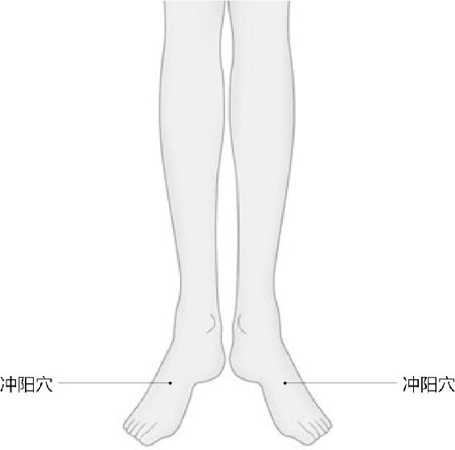

跗阳脉是脚上的足背动脉，冲阳穴是跗阳脉的“经纪人”。脚上出了问题，“问问”冲阳穴就知道了。

梁冬：气血不通。

徐文兵：这里就是被身体遗忘的角落。有人就问，你说我到底是气不通，还是血不通？大家可以观察一下，你跟人握手，有的人手不热乎或者冰凉，但那个手还是正常的，没有腐烂、溃疡，说明什么呢？说明血通，但是气过不去。这个叫血通气不通。

你跟人握手，有的人手不热乎或者冰凉，但那个手还是正常的，没有腐烂、溃疡，说明什么呢？

还有的人不仅手是凉的，甚至连皮色都变了，手指头发紫发暗。这样的人会从手指尖或者脚趾尖开始坏死，西医称之为血栓闭塞型脉管炎。怎么办？一点一点截肢，先剁手指头，再往上剁手掌，一点一点往上砍。

梁冬：为什么要剁呢？

徐文兵：因为局部坏死就会感染，感染以后会出现脓毒血症，会要人的命。

梁冬：糖尿病就会有这样的情况？

徐文兵：糖尿病性的坏疽比这还严重，叫血不通了。原来是气不通，现在是血不通。气血都不通了，就只能死掉了。身体的局部是这样，我们能看到的手是这样，那么内脏呢？

梁冬：也有可能是这样。

徐文兵：内脏因为气或者是血过不去，也会先凉，再变色，然后坏死。所以很多人说我前段时间突然得了一场什么病，我说没有突然，没有偶然只有必然，就是说是你没有注意到你那里出了问题。

很多人说我以前突然得了一场什么病，其实没有突然，没有偶然只有必然，就是说是你没有注意到你那里出了问题。

所以当我们给病人做检查的时候，比如说做三部九侯的检查，就要摸他的背、肚子，找到那些阴寒凝滞、气脉不通的地方。接着怎么办呢？给他扎针，以针引气；或者做艾灸，把他局部的那些能量唤醒。这样的话，能打通气脉，病者就可以开始治病了；没有病，可以保健，提高性生活质量，延长寿命。

5.艾灸，像母爱

梁冬：经常泡热水澡，是不是好事？

徐文兵：不见得。

梁冬：为什么呢？

徐文兵：热水的热度有个渗透力的问题。晒太阳、烤火、艾灸、烤频谱仪、睡电褥子都能获得热量，但是你比较一下，它们感觉都不一样。因为每一种热都有它的波长、频率、振幅，只有和人体的气，或者说和人体的热、能量最接近，才能引起和谐共振，能深入透达到身体里面。否则，就算表皮烫伤了，甚至起泡了、烤熟了，那个热也进不去。

每一种热都有它的波长、频率、振幅，只有和人体的气，或者说和人体的热、能量最接近，才能引起和谐共振，能深入透达到身体里面。

梁冬：热水就有这个问题吗？

徐文兵：热水能达到的热度深度就不够。

梁冬：现在很流行做艾灸，为什么我们要选择那个艾？

徐文兵：燧人氏钻木取火，两个木头磨得发热了，但是木头没着，谁着了？艾绒，因为它是易燃的。艾绒的还有一个特点就是保温，它能保持火苗长久。我们经常说死灰复燃，艾绒就是这样的，看着好像没火星了，一吹“哗”一下那个火又起来了。

人们发现用艾绒的这个热，去给自己做烤或者灸的治疗的时候，感觉舒服，像冬日的暖阳，像母爱。

艾绒的这两个特点，使它成为了古代人们的生活必需品。后来人们发现用艾绒的这个热，去给自己做烤或者灸的治疗的时候，感觉舒服，像冬日的暖阳，像母爱。中国人造字和发音都有一些关系，所以“我爱你”的那个“爱”，和艾叶的这个“艾”，发音是一样的。

艾灸有如冬日暖阳，它的热度跟热水的热度是不一样的。

梁冬：您说艾灸有如冬日暖阳，它的热度跟热水的热度是不一样的。那我还有一个问题，我有一个朋友的肠胃比较凉，正好我家里有一个暖气片，就给了他一个垫子，让他把肚子贴在那个暖气片上，后来烤一烤又转过来。这样做行吗？

徐文兵：比不加温或者用其他的方法要好一点儿。取暖用品，除了这种水暖，还有电暖气、电子取暖器等，但相比之下还是水暖舒服，加温后的水散发出来的热量的振幅、波长等，跟我们人体相对更接近一些。而最接近的，还是艾草，而且它放的时间越长，渗透性越好，烟也越小。

热量的振幅、波长跟我们人体最接近的是艾草，而且它放的时间越长，渗透性越好，烟也越小。

所以古人说“七年之疾，欲求三年之艾”，就是说三年以上的陈艾，在点着以后做艾灸效果非常好。这是中医帮助一些寒性特别是虚寒性的病人保持“气脉常通”的一个有效治疗方法。很多人说我去扎针灸，我说您是去扎针去了，不是扎灸去了。灸是指什么？艾灸。

三年以上的陈艾，在点着以后做艾灸效果非常好。

梁冬：您真的解决了我一大困惑，以前我一直都不明白为什么都是热，大家却偏偏要用艾灸。还有一个问题，徐老师，有时候家里没艾草，有一根从古巴带回来的雪茄，拿来点点行不行？

艾灸是中医帮助一些寒性特别是虚寒性的病人保持“气脉常通”的一个有效治疗方法。

徐文兵：这个真不行。你看我们吃的烤鸭，你可以用电烤、用炭烤，为什么还要专门用果木烤呀？美食家就知道，果木烧着以后，它发出的那种光、热，以及散发出来的气味，就跟其他的燃料不一样。

6.把肾气用在刀刃上

“肾气有余”

梁冬：接下来讲“肾气有余”，是不是说气脉常通之后，肾气就有余了？

徐文兵：对。这个“肾气有余”是这样的，不是说老天爷给的恩惠多，会多给你一勺肾精，然后化成的肾气就多。我在将近二十年的临床治疗中发现，肾气是真的能挣的不如会花的，它绝对是省下来的。当一个人气脉不通的时候，肾气燃烧成的那个火，或者说肾阳，去温暖你全身的话，就“费电”或者“费气”，是吧？就好像烧锅炉的，我这里锅炉烧得都快炸了，你们家暖气还没热，或者屋里温度还达不到16℃，咋回事啊？

肾气是真的能挣的不如会花的，它绝对是省下来的。

梁冬：不通。

徐文兵：暖气管道堵住了，这就费劲，烧着气、费着油，你还不暖和，双方都痛苦。所以气脉常通的人省什么呀？省气！

气脉常通的人省什么呀？省气！

梁冬：这个很有意思啊。

徐文兵：我们之前讲过，有的人活到最后，行步不正了，记忆力也减退了，以前的事忘不了，现在的事儿记不住。

有的人因为一年省点“气”，两年省点“气”，到大家都这样的时候，自己的肾气还有余，还能支撑着去做很多事情。

梁冬：这不是老年痴呆症前兆嘛。

徐文兵：白天打瞌睡晚上睡不着。可有的人因为一年省点“气”，两年省点“气”，到大家都这样的时候，自己的肾气还有余，还能支撑着去做很多事情。

所以我建议大家，首先是要把气脉打通，另外就是别往油灯里面多加捻子，别去做那个“妄”。到最后，你就能体会到人生最大的快乐，是什么呢？有人说是看着自己的敌人一个个死在前头，就是“但将冷眼观螃蟹，看你横行到几时”。可是很多人是什么？“壮志未酬身先死，长使英雄泪满襟”。

梁冬：要“行至水穷处，坐看云起时”，就得像您刚才讲的，血脉常通，这样才会肾气有余。

徐文兵：关于肾气有余，我们山西老家有这么一个民谣，它说“男人是个耙耙，女人是个匣匣”。“男人是个耙耙”，意思就是从地里往回搂粮食的那个。

男人是个耙耙，女人是个匣匣。不怕耙耙没齿子，就怕匣匣没底子。

梁冬：什么叫匣匣？

徐文兵：放钱、存钱那个匣子，有点什么东西都存进去。这句话后面还跟着一句话，很有意思，它说，“不怕耙耙没齿子”，就是我那个钉耙（像猪八戒扛的那个钉耙），里边儿那个齿子缺几块，因而就搂不着东西，不怕这个，也不怕咱这个耙子小或者没齿子，就怕什么？“就怕匣匣没底子”。

许多有钱人之所以有钱，并不是因为他光会挣钱，而是在于他会省钱。所以现在很多做营销的人老说要向高端客户卖奢侈品，其实是错的。

梁冬：深刻啊。

徐文兵：匣匣没底子，漏了。我们一直讲，很多人在漏精，是吧？

梁冬：这说明一个问题，许多有钱人之所以有钱，并不是因为他光会挣钱，而是在于他会省钱。所以现在很多做营销的人老说要向高端客户卖奢侈品，其实是错的。

徐文兵：能挣不如会花。

梁冬：大部分有钱人其实比一般人更加抠门。

大部分有钱人其实比一般人更加抠门。

徐文兵：我们要把精气用在刀刃上，这样就既省精又省气，干的事还相当漂亮。

7.为什么“道者”年过百岁还能有子

“此虽有子，男不过尽八八，女不过尽七七，而天地之精气皆竭矣。帝曰：夫道者，年皆百岁，能有子乎？”

徐文兵：男女到了七七和八八的岁数，生育功能基本上就退化了，这是天赋。但不管天赋怎么样，不管生理变化规律是什么样，只要能做到顺应自然变化规律，然后在饮食起居修身养性上多下功夫，结果会怎么样呢？

梁冬：“夫道者年皆百数，能有子乎”？

徐文兵：这就是黄帝问的。

梁冬：“岐伯曰：夫道者能却老而全形，身年虽寿，能生子也。”普通人到了七七和八八不能生子了，但是“道者”却能生子，请问什么叫“道者”？

普通人到了七七和八八不能生子了，但是“道者”却能行。

徐文兵：我们以前讲了个“德”，德全而不危也，什么叫德呢？就是按照那个道—自然变化规律做事。如果你做的事，基本上都符合天地变化，我们叫“德全”。我们讲“修行”，讲这个人是“高僧大德”，是什么意思？就是一个僧人修行得非常好，他的所思所想所作所为都是符合天道变化的，这就叫“德”。

如果你做的事，基本上都符合天地变化，我们叫“德全”。

梁冬：插一句话，徐老师，这个德不仅仅是要有高尚品格，还得有智慧才行。

徐文兵：对，必须得有“慧”，否则你就体会不到天道的变化，也谈不上跟它走。除了你要“知道”，老师还教你，得“觉道”，即能感觉得到。节气一变化，尽管温度还很低，你却能觉到“吹面不寒杨柳风”，也就是春天来了，你能感觉到它。最终还要“悟道”。所以有知、有觉、有悟，这才能体会到“道”。

有知、有觉、有悟，这才能体会到“道”。

梁冬：最后才能“行道”。

徐文兵：悟道、正道，再去行道，以后再给别人讲，即布道，就是这么个过程。

我们接着刚才没说完的“德”，“德”是双人旁，它还是讲人。但是“道”是什么？天道，它没有双人旁，已经不讲人了，讲的是达到与天地的变化完全一致的那种状态，能达到这种状态的叫“道家”，或者说“道者”，他们由此创立道教。因而我们说比有德的人还要高的叫什么？天人合一。不知道你骑没骑过马？

梁冬：骑过。

徐文兵：我有一次被朋友拉到一个跑马场，里面都是那种经过训练的马。人家给我戴上所有的装备行头，戴上头盔，然后有人还牵着马，我就围着那个圈跑。人家说先让马慢慢走，然后快步走，还告诉我，马起你也起，马落你也落，所谓“人马合一”。这样的话，马与人都不累。但是我老掌握不了那个节奏，往往是马往上拱我往下砸，马往下落我往上颠，最后闹得自己腰酸背疼。

人马合一，马与人都不累。

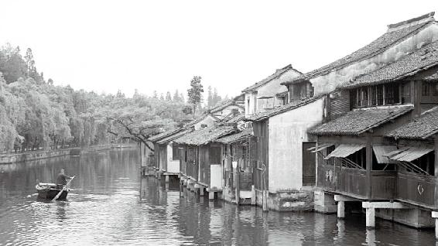

『道』的根本是真正的让自己的身心和天地变成如鱼得水、和谐共振的状态。

梁冬：关键是马也腰酸背疼，你知道的。

徐文兵：这匹马心里肯定也很痛苦：怎么拉了这么个人。我知道马为什么尥蹶子了，因为我太讨厌了。我没骑之前还想终于逮着机会骑马，一定要多骑，骑它俩小时，还不用自己掏钱；结果骑了十几分钟就受不了，趔趄着腿就下去了，第二天走步还撇八字腿。我还属马，却连人马合一都做不到，更不用说与天地合一了。

梁冬：知道的人说您去骑马了，不知道的还以为您干嘛呢！

徐文兵：这个大腿内侧肌肉疼得，哎哟！

梁冬：总而言之，就是如果不能做到人马合一，双方都累。

徐文兵：都痛苦。同样，你如果不能做到天人合一，就完成不了你的天寿，也尽不了天年，而且在 生命的过程中，还可能会罹患很多疾病，甚至活得生不如死。

你如果不能做到天人合一，就完成不了你的天寿，也尽不了天年，而且在生命的过程中，可能会罹患很多疾病，甚至活得生不如死。

梁冬：我觉得您刚才讲的骑马的事情，让我感觉有一个东西很重要—节奏，就是说，整个的“key point”即核心点在于如何把握一个节奏。

徐文兵：春生夏长秋收冬藏都有一个节奏，白天昼夜也有节奏。生命同样也有节奏。

梁冬：我碰见过一些炒股炒得很厉害的人，他们讲到炒股最重要的东西就是——你有没有踏上那个节奏。

徐文兵：跟上人家那个步点。

梁冬：对，就是股市的起跌。

徐文兵：你跟女同学跳舞的时候，老踩人家脚，那也是因为点儿都没踏对，节奏没跟上，一步落步步落。所以黄帝说的这个“道者”，绝对是能与天地同步且完全跟上了时代节奏的，并且不是社会的节奏，而是大自然的节奏。

黄帝说的这个“道者”，绝对是能与天地同步且完全跟上了时代节奏的，并且不是社会的节奏，而是大自然的节奏。

8.道家与道教不是一回事

徐文兵：我再跟大家强调一点，就是千万记住道家和道教不是一回事。

梁冬：到底有什么不同呢？

徐文兵：道教的历史不过两千年，它的前身是汉朝时候的张道陵在四川创立的五斗米教。所以姓张的那个人，就被称为“天师”。

梁冬：张天师嘛！

徐文兵：对。道教与其他宗教一样，它有传承。《水浒传》里写到，宋朝闹瘟疫，第一件事就是去请这个张天师去布道、做法、驱邪、辟邪等。道教的历史虽然不过两千年，但是道家的历史溯源却很早，伏羲、女娲、神农、黄帝等都是道家的传承。现在很多人一说起道家，就想到老子，其实在老子之前，已经有很多先贤。周朝的军师，就是帮助周武王、周文王打天下的是谁？

现在很多人一说起道家，就想到老子，其实在老子之前，已经有很多先贤。

梁冬：《封神演义》里讲到了，姜子牙。

徐文兵：对，姜尚，他是道家。周朝之前是商朝，商朝的开国宰相伊尹，他也是道家。

梁冬：伊尹，不是个厨子吗？

徐文兵：伊尹不仅是个厨子，他以做厨子“和鼎调羹”“调和五味”的理论来治理天下，正所谓“治大国若烹小鲜”。伊尹给汤王（商汤）做了一顿饭，汤王问他：“你怎么做得这样好？”他就说：“我只不过是把五味给调和好了，因而这饭就好吃了，治理天下莫过于此。”他后来被汤王聘为军师、谋士、宰相，治理天下。

伊尹除了是开国宰相，他还对道家和中医有伟大的贡献。我们现在用的方子叫“经方”，它就来自于伊尹写的《汤液经法》。

我们现在用的方子叫“经方”，它就来自于伊尹写的《汤液经法》。

梁冬：那伊尹比老子老很多喽？

徐文兵：老得多。老子并不是道家的创始人，在他之前有姜尚、伊尹，再往前有黄帝，黄帝之前有神农，神农之前有伏羲、女娲，这是道家一脉的传承。

老子并不是道家的创始人，在他之前有姜尚、伊尹，再往前有我们讲的黄帝，黄帝之前有神农，神农之前有伏羲、女娲，这是道家一脉的传承。

梁冬：你说起来一两个字的距离，其实中间隔了几百年。

徐文兵：几千年。我们讲黄帝纪元，就是说现在距离黄帝诞生时期有多少年。大家都知道我们现在用的是“公元纪年”，这是辛亥革命以后开始采用的西方纪年法。大家看看中国的历史，很多都发生在公元前，对不对？

公元纪年法只是在用西方的标准衡量我们，其实老百姓一直用的是谁的纪年？黄帝纪年！

耶稣出生的那个公元一年或者是公元零年，我们正处于汉朝，汉朝之前有前秦，有秦朝，秦朝之前有春秋、战国，再往前有夏、商。所以公元纪年法只是在用西方的标准衡量我们，其实老百姓一直用的是谁的纪年？黄帝纪年！请问今年是黄帝纪年第几年？

梁冬：有没有四五千年呢？

徐文兵：有！你说的很准，就是四五千年，大家可能不知道我们现在是距黄帝多少年，但是应该知道，我们一直在用这种甲子纪年法，对不对？今年什么年？

梁冬：己丑吧？

徐文兵：对，去年呢？

梁冬：戊子年。

徐文兵：对。甲子这种纪年方法，六十年一轮回，就是从黄帝开始的。所以从黄帝纪年开始，我们已经度过了七十八个甲子，再加上到现在的二十五年，今年就是第四千七百多年。

梁冬：这很有意思，我觉得您提了一个重要的概念，就是很多人都认为公元零年已经很远很远了，实际上，在那之前还有很长的一段历史！

徐文兵：我们最灿烂的文明，都是在公元前发生的。

我们最灿烂的文明，都是在公元前发生的。

梁冬：子孙不肖啊！

徐文兵：道家和道教是有区别的，中国人的信仰是从道家那里传下来的。很多人说道家不入世，但你看我讲的几个开国的人，都是道家。再往后走，刘邦的开国谋士宰相张良，他是师承黄石公的，也是道家。所以在汉朝秉承的是什么？修身。

很多人说道家不入世，但你看我讲的几个开国的人，都是道家。再往后走，刘邦的开国谋士宰相张良，他是师承黄石公的，也是道家。

梁冬：黄老之术。

徐文兵：对，修身养息、无为而治，结果才有了“文景之治”，为将来汉武帝打匈奴、稳定边疆积累了大量的财富。你再往后看，诸葛亮、明朝国师刘伯温等都是道家。

梁冬：所以道家才是中国古代帝王术的真正根源。

徐文兵：说它是帝王术也好，贫民术也罢，总之它是一种信仰和行为准则的根源。

梁冬：如果不懂道家的话，真的很难说自己是一个中国人。

徐文兵：道者，不是信道教的人，而是真正的让自己的身心和天地变成如鱼得水、和谐共振的状态的人。我希望大家都能先知“道”，然后行“道”、正“道”、悟“道”、觉“道”，最后变成得“道”的人！

道者，不是信道教的人，而是真正的让自己的身心和天地变成如鱼得水、和谐共振的状态的人。

9.对待身体这副“臭皮囊”，应该连一根毫毛都不要损害

“夫道者，能却老而全形”

梁冬：徐老师，接下来我们讲“岐伯曰：夫道者，能却老而全形”。什么叫“能却老而全形”啊？

徐文兵：“却”是推却的意思。我们说把老的时间推迟了，就叫“却老”。很多人说“纯德全道”，或者是“德全不危”，我都做不到，那最起码您能做到全形吧？

梁冬：什么叫“全形”啊？

什么叫“全形”啊？就是我们的肉身是完整的。

徐文兵：就是我们的肉身是完整的。你看不到气，看不到神，因而也理解不了，但你能看到自己的肉体，就是佛家所说的“臭皮囊”。“身体发肤，受之父母”，你起码要做到不损害它、不伤害它。古人说到死留个全尸，这是我们的一个价值观！

梁冬：在古代，从理论上来说，你剪个头发都应该有讲究。

徐文兵：剪个头发也要找时间，正月是不剪头发的，对不对？

梁冬：正月里剪头发会怎么样？

徐文兵：嘿嘿，没怎么样！捎带说一句，为什么一般人在正月里不剪头发呢？我们还有句俗话叫“有钱没钱，剃头过年”，不管有钱没钱，一般人都赶上腊月里年根上，以崭新的面貌迎接新的一年。由此可见，“全形”很重要。

“全形”很重要。

梁冬：怎么个重要法？

徐文兵：经过几亿万年的进化，我们存在的这个形是最终保留下来的，都是有用的。

梁冬：有一个问题我想问一下徐老师，就是男人的乳头有什么用？

男人的乳头有什么用？

徐文兵：也有几位朋友曾问过我同性恋的问题，我一块儿说一下。同性恋表现出来的是行为状态，乳头表现出来的是肉质状态，其实就是说在特殊情况下，男女是可以变性的。

梁冬：您是这样解释这个事情的？

徐文兵：对，就是说世界留下这种物质的存在，是为将来在某种特殊情况下，为它产生变化所准备的一种物质基础。

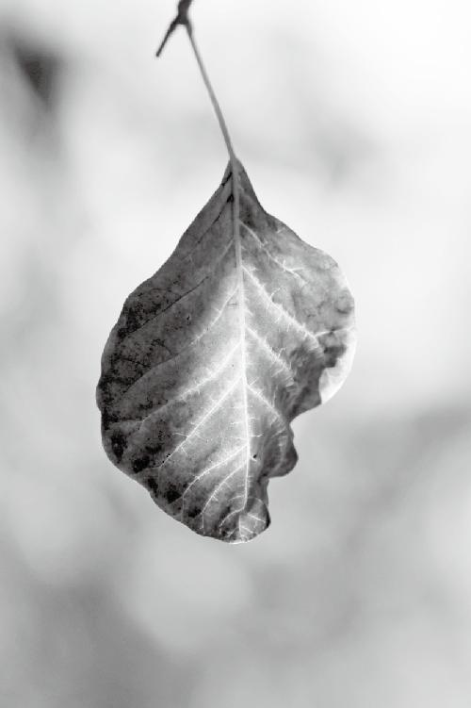

存在即合理。万物都有其存在的原因。

为什么会有同性恋的问题？为什么会有异装还有变性的行为？为什么有的男人不想做男人，有的女人不想做女人？这其实都是进化过程中的一种状态。比如我们曾看到当某种物种的鱼都灭绝了以后，从这群雌性或者雄性的物种里面，又变出来一条异种鱼来，这就是自然的变化！

为什么会有同性恋的问题？为什么会有异装还有变性的行为？为什么有的男人不想做男人，有的女人不想做女人？

梁冬：所以这个世界不用担心没有男人，对不对？

徐文兵：不用担心，有些东西存在其实是正常的。有人问我怎么看同性恋问题，我说《黄帝内经》说了“各从其欲，皆得所愿”，你干嘛要强迫人家，干嘛非逼人家去结婚，然后害那个人，是吧？

10.不到万不得已，阑尾、扁桃体都不要切

“身年虽寿，能生子也”

徐文兵：说到“全形”，我在此劝大家不要轻易割阑尾。有人可能觉得阑尾没用，我给大家讲一下阑尾的作用。人类的祖先吃什么？茹毛饮血。

梁冬：现在吃日本料理不也一样嘛。

徐文兵：阑尾这个器官是专门消化动物的毛发的，就是说我们把那个生肉连皮带肉、连毛带血吃进去以后，动物的那个毛发是通过阑尾消化的。进化到现在，我们吃肉之前会剃毛、刮毛，把它弄得干干净净，慢慢地这个阑尾的功能也退化了。但是它的功能并没有完全消失，所以不要轻易切除它，要保持“全形”。

阑尾这个器官是专门消化动物的毛发的，就是说我们把那个生肉连皮带肉、连毛带血吃进去以后，动物的那个毛发是通过阑尾消化的。

还有一个扁桃体的问题，我说过孩子是纯阳之体，不要给他吃烤鸡翅、鸡肉等热性的东西，否则吃完后就容易上火，导致扁桃体发炎。有人认为，防止扁桃体发炎的最省事办法就是切掉它。我告诉你，咽喉是心的门户，扁桃体切除以后，心的门户大开，就会直接伤害到内心。

咽喉是心的门户，扁桃体切除以后，心的门户大开，就会直接伤害到内心。

所以把自己身体的某些部分切掉以后，你就不能全形了，这会影响你的生命质量。这就是“不全”，我们叫“缺”。

如果你的身体本来有这个东西，你没切它，但是把它弄得扭曲变形了，这就叫“残”，摧残。

另外，如果你的身体本来有这个东西，你没切它，但是把它弄得扭曲变形了，这就叫“残”，摧残。比如说古代妇女缠足，好好的一双脚给拧成那个样子，她虽然还有脚，但是已经“不全”了，变成了“残”。还有现代人的抽脂行为也同样如此。

梁冬：我太胖了，然后就抽脂肪，或者觉得我这儿不胖，不够丰满，去垫硅胶等行为都是在摧残你的身体。这些人需要调整的其实是心态。很多人觉得自己不美、不漂亮，或者自我厌恶，这都是有违“全形”的观念的。如果你不能做到修德修道的话，至少要做到什么呢？全形！

很多人觉得自己不美、不漂亮，或者自我厌恶，这都是有违“全形”的观念的。

徐文兵：别摧残自己，保持个全形，北京话叫—全须全尾（yǐ）。咱还活着呢，这样就挺好。

梁冬：好，接着讲“身年虽寿，能生子也”。

徐文兵：这些得道的人，能够保全自己的身体，也能够推迟衰老的到来。也就是说他们不光“全形”，还能动作不衰。有的人是“形”既没有“缺”也没有“残”，但是却失去它的功能了，萎靡不振了，那此时再保全“形”也没多大意义了。而得道的人不光“却老全形”，而且还能保持自己旺盛的精力。

得道的人不光“却老全形”，而且还能保持自己旺盛的精力。

梁冬：所以能够生子。

徐文兵：我知道有的人九十多岁照样能生孩子。

有的人九十多岁照样能生孩子。

梁冬：了不起。我认识一个人，他五十多岁的时候有了儿子，跟我说这样很好，感觉自己像二三十岁的样子。

徐文兵：这种有精的人就会有气，有气的人就会神足，神足的人到多大年纪都一样精力充沛。他不会有垂垂老矣、死期将至的末路感。

11.如何知道自己的身体里有邪气聚集

梁冬：您上面提到的全形问题针对的是男性，是吧？对于女性来说又怎样呢？

徐文兵：我再讲几个女性的全形问题。我看到临床很多乳腺增生、乳腺囊肿和乳腺癌患者，都无一例外选择切除患病组织，这就是什么？不全形。但是问题并没有彻底解决，她光摘了树上的果子，没看到那个树上的枝干还在，切完以后疾病组织又会再长。

乳腺增生、乳腺囊肿和乳腺癌患者，都无一例外选择切除患病组织，但是问题并没有彻底解决，她光摘了树上的果子，没看到那个树上的枝干还在，切完以后疾病组织又会再长。

梁冬：那就不长在原处啦？

徐文兵：它还长，在它附近或者在原处又长起来了。

梁冬：那怎么办啊？

徐文兵：接着切。我还见过更残忍的，有的女人反正也闭经了，孩子也大了，最后就把乳房全切了。

梁冬：那会不会还有些更残酷的，就是挖个坑啊？

徐文兵：坑倒不至于，因为底下有肋骨。

梁冬：哇，好可怜！

徐文兵：这是一种不全形。如果得了乳腺癌，那没办法，一定要做这种清扫手术，甚至连腋下淋巴也得切掉。这是万不得已了，就是两害相权取其轻。

如果得了乳腺癌，那没办法，一定要做这种清扫手术，甚至连腋下淋巴也得切掉。这是万不得已了，就是两害相权取其轻。

女性常见的疾病还有一个就是卵巢囊肿，但是这个囊肿它切了还会长，再切再长。所以，我觉得相对来说，手术是治标不治本的方法，根源还在于气脉不通。

梁冬：那与其将来切掉，不如现在就留意。

徐文兵：对，那到底怎么预防这种病呢？打个比方，我们经常走在路上会“堵车”，为避免这种情况，就要事先想想“堵车”的原因是什么？是信号灯的问题？还是道路出现了什么问题？

梁冬：了解“路况信息”。

徐文兵：“上工治未病”，或者一旦发现问题赶紧去找个好中医调理一下。我们开车开到10万、20万公里，就要做一次大修，相同的，人到中年以后，不管有病没病，都要定期找中医做一次检查。这不是体检，我们说过，“体”是肢体，就是胳膊、腿等，而我们说的这个检查是整个身躯的检查。

人到中年以后，不管有病没病，都要定期找中医做一次检查。

梁冬：包括内脏。

徐文兵：对，让中医看看你哪儿气不通、哪儿的脉不通。前面我讲过，扁鹊号脉独取寸口，为什么？大家去读下《史记》就知道，扁鹊被自己的老师培养到了“望而知之谓之神”的地步。他是个神医，能尽见五脏症结，所以他号脉就是个幌子。现在有的人给人号一下脉，就马上开方子，或许这些人有特殊本领吧，反正我是不行。

梁冬：那您一般怎样帮人看病？

徐文兵：我给别人看病都是用古代的方法，三部九侯。基本上除了号寸口脉，其他身上所有相关的经络和俞穴，我都要摸、都要点穴的，同时我会告诉病人他哪里有问题，他们也都有感觉。你朝着那些坚硬、温度低的地方点穴，他就巨痛、往死里痛。

你朝着那些坚硬、温度低的地方点穴，他就巨痛、往死里痛。

梁冬：您上次帮我扎针的时候，我就觉得很奇怪，同样是扎针，为什么扎这个部位就特别疼。

徐文兵：有邪气聚集的地方，人其实对它都有感觉，医生会帮助你唤醒对它的知觉。我们现代人活得就是丧失了知觉。

有邪气聚集的地方，人其实对它都有感觉，医生会帮助你唤醒对它的知觉。我们现代人活得就是丧失了知觉。

梁冬：徐老师，我想替女性朋友问您一个问题，就是她们自我检查的时候，摸哪几个部位觉得凉，就需要引起注意呢？

徐文兵：首先要恢复知觉，你得把心神收回来，自我关爱。当你忙着工作或者其他事情的时候，对身体是没感觉的。

作为女性来讲，你想预防这种乳腺癌、乳腺增生或者卵巢囊肿，首先就必须调理好自己的情绪。我们说先有气滞，也就是先有能量的停滞，后有物质的停滞，这样才会长出东西来。之前它那儿是什么都没有的，它聚的就是一口气。

作为女性来讲，你想预防乳腺癌、乳腺增生或者卵巢囊肿，首先就必须调理好自己的情绪。

先有气滞，也就是先有能量的停滞，后有物质的停滞，这样才会长出东西来。之前它那儿是什么都没有的，它聚的就是一口气。

人们常说“义愤填膺”“咽不下这口气”，是吧？或者是气得手脚冰凉、气得都背过气去了，这些都是情绪的变化。这些情绪变化在你身上都会有痕迹。人在江湖漂，谁能不挨刀？

所以我建议不论女性男性，要经常摸摸你的膻中穴，它在两个乳头正中间，是我们心包的募穴，就是心包的气聚集在那儿的的穴位。心包是主管人的情绪的，当你的喜、怒、忧、思、悲、恐、惊等不良情绪积聚到一定程度的时候，气就会聚在这儿。所以当你摸到这儿，产生一种疼痛，或者是难以忍受的剧痛的时候，你就应该知道自己已经被不良情绪侵害了。

当你摸到膻中穴处，产生一种疼痛，或者是难以忍受的剧痛的时候，你就应该知道自己已经被不良情绪侵害了。

梁冬：就是堵住了嘛，是心包不开，不开心！

徐文兵：有的女性老觉得嗓子里面有个东西，“妇人咽中如有炙脔”（《金匮要略》），就像卡着一块烤焦了的肉，吞之不下，吐之不出。西医检查说啥也没有，你患的是癔病。什么是癔病？就是想象出来的病。我跟你说，没有有形物质作为代表的病，其实都是我们中医讲的气和神的病。

这种病你去揉这个膻中穴，最后打个嗝、放个屁，把那个能量卸掉，把那口气放出去，你也就不会再得增生、肿瘤或者是癌症了。

你去揉这个膻中穴，最后打个嗝、放个屁，把那个能量卸掉，把那口气放出去，你也就不会再得增生、肿瘤或者是癌症了。

还有的女性患有子宫肌瘤，子宫出血不止，最后不得不把子宫切了，这也是形不全了。所以想保持自己的形全，请记住一定要保持“气脉常通”。

梁冬：经常摁一摁膻中穴，如果觉得痛的话，那就说明你不开心了，把它揉开之后，就会开心了。

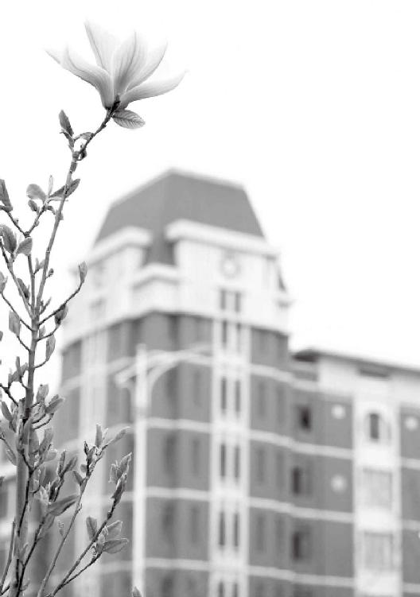

一颗种子的DNA我们无法改变，但我们可以选择种在一块肥沃的土壤，还是一块贫瘠的土壤上。

第十一章：我命由我不由天

如果你是一只蝴蝶，就别想变成一只苍蝇。作为一只苍蝇，你能改变什么呢？你能改变的是在厕所飞，还是在厨房飞。

种子的DNA改变不了，但能改变的是生活在一块肥沃的土壤，还是一块贫瘠的土壤里。或者上面有块大石头压着，但小苗能坚持着扭曲地或者顺溜溜地长出来。这是普通人能改变的“运”。

只有那些幼稚的、思维简单的人才想让别人跟自个儿一样，把别人都改变成他那样的人。

经文：

黄帝曰：余闻上古有真人者，提挈天地，把握阴阳，呼吸精气，独立守神，肌肉若一，故能寿敝天地，无有终时，此其道生。中古之时，有至人者，淳德全道，和于阴阳，调于四时，去世离俗，积精全神，游行天地之间，视听八达之外，此盖益其寿命而强者也，亦归于真人。

1.做人要做“真人”

“余闻上古有真人者，提挈天地”

徐文兵：其实“上古天真论”基本上可以分为三段。第一段，黄帝问：有的人半百而衰，他们是因为将身不当，还是因为天数是这样？岐伯回答时，提出了一个健康的生活观念，告诉我们该怎么做避免“半百而衰”。第二段，黄帝又提出了一个问题，问：人年老而无子，是材力尽了，还是天数的原因？岐伯分别讲述了女子每七年、男子每八年的生理周期变化。接下来我们要讲的就是第三段，我给它起了个标题。

梁冬：叫什么？

徐文兵：“做人要做这样的人”。

梁冬：做真人嘛！

徐文兵：道家将做人的理想分成了四个层次—真、至、圣、贤，前面我们已经提到了，就是说我们现在人可怜巴巴的，为什么活着呢？为衣食温饱欲望，为我能不得病或者少得病，为能多活几年，这样活着的层次太低了。

道家将做人的理想分成了四个层次—真、至、圣、贤。

我们现在人可怜巴巴的，为衣食温饱欲望，为我能不得病或者少得病，为能多活几年，这样活着的层次太低了。

梁冬：能这样活就不错啦！

徐文兵：我们现在都觉得，有份工作不失业，供套房子，然后娶个媳妇儿，生个孩子，把孩子抚养成人，自个儿能正常拿到退休金，生个病也别拖累孩子，这样就行了。

别看今天的社会如此进步，其实我们活得很可怜，远没有古代那些接近自然、淳德全道的人活得潇洒、幸福、快乐。今天我们给大家指一个方向，做人要做什么样的人呢？

别看今天的社会如此进步，其实我们活得很可怜，远没有古代那些接近自然、淳德全道的人活得潇洒、幸福、快乐。

第一种，真人，就是那些完全与天地同步、和谐共振、更接近自然的人。他们到底活在一种怎样的状态下？咱没吃过猪肉，起码见过猪跑，是吧？可惜很多人没读过《黄帝内经》，连古人活什么样儿，就是说那些真正幸福的活法都不知道，今天就给大家展示一下。

可惜很多人没读过《黄帝内经》，连古人活什么样儿，就是说那些真正幸福的活法都不知道。

梁冬：上古有真人。

徐文兵：在远古最接近自然的状态下，上古之人都是餐风饮露、茹毛饮血，活得很卑微、很可怜的，这是我们现在很多人的印象。我建议有这种思想的人去参观一下殷墟，参观一下四川的三星堆，去看看古代人创造的文明，看完你就不会轻易贬低古人了。

“余闻上古有真人者，提挈（qiè）天地”。“提”是往上提，“挈”是什么？拉着。鲁迅有句诗：“挈妇将雏鬓有丝。”就是拉扯着自己的老婆孩子，混得鬓角的白发都出来了。本来人是什么？天地的产物，天怎么变你就该跟着变。可这些人活到了可以影响自然的程度，甚至活到了可以掌握自己的命的程度。

本来人是天地的产物，天怎么变你就该跟着变。可有些人活到了可以影响自然的这种程度，甚至活到了可以掌握自己的命的这种程度。

梁冬：这就叫“提挈天地”吗？

徐文兵：对，就是说真人能影响天地的变化。

梁冬：之前，我们一直讲的就是要顺应天地的变化。

徐文兵：我们是什么人？人家是什么人？晋朝时候有一位非常伟大的道家，也是中医学家—葛洪，他说了一句话：“我命由我不由天。”

乍一看这话，可能会想这人真狂啊！不过，人家的确是在掌握自然变化规律的基础上去做了些事情。

2.什么是“命”，什么是“运”

徐文兵：我们在这儿说一下“命”和“运”，什么叫“命”？“命”拆开是两个字，“口”和“令”。

谁的口令？天的口令。老天爷给你安排好的东西，变不了。我们经常说要改变自己的命运，那你是想改变自己的“命”还是“运”呢？“命”是天命，“运”是人为。天命不可改，举例来说，如果你是一只蝴蝶，就别想变成一只苍蝇。或者说，你身为苍蝇，就别想变成别的什么东西。

如果你是一只蝴蝶，就别想变成一只苍蝇。

梁冬：变成苍鹰，大漠上的一只鹰。

徐文兵：呵呵，变不成苍鹰。但是作为一只苍蝇，你能改变什么呢？你能改变的是你在厕所飞，还是在厨房飞。

作为一只苍蝇，你能改变什么呢？你能改变的是在厕所飞，还是在厨房飞。

梁冬：这是不一样的，对不对？

徐文兵：这是“运”。

梁冬：“人生如鼠，不在仓则在厕”嘛。

徐文兵：李斯说的。在当厕所里的老鼠和粮仓里的老鼠之间，李斯选择了后者，不过他最后死得很惨。他就没得道，也没掌握好该在哪儿吃。作为一只苍蝇，如果你选择在厨房里飞，可能吃香的喝辣的。

梁冬：但是也容易被拍死。

徐文兵：如果你在厕所里飞，虽然追腥逐臭，但也可能活得很逍遥。这种选择是能改变的，叫“运”。我们普通人能改变自己的运，但改不了自己的命。套用一种时髦的观点：你改变不了自己的DNA。

我们普通人能改变自己的运，但改不了自己的命。套用一种时髦的观点：你改变不了自己的DNA。

梁冬：你这么一说，就科学了。

徐文兵：这颗种子的DNA改变不了，但能改变的是生活在一块肥沃的土壤，还是一块贫瘠的土壤里。或者上面有块大石头压着，但小苗能坚持着扭曲地或者顺溜溜地长出来。这是普通人能改变的“运”。

种子的DNA改变不了，但能改变的是生活在一块肥沃的土壤，还是一块贫瘠的土壤里。或者上面有块大石头压着，但小苗能坚持着扭曲地或者顺溜溜地长出来。这是普通人能改变的“运”。

真人则不同，他能影响天地的变化。现在还有一种科学理论，说南美的一只蝴蝶振动一下翅膀，结果北半球可能就掀起了一场台风或者暴风雨。

梁冬：蝴蝶效应。

徐文兵：现代科学认识到了蝴蝶与台风的关系，已经进步了。但是，大家想想“诸葛亮借东风”。赤壁边儿七星坛上有一个人在那儿舞剑，结果怎么样？

梁冬：会不会影响到风的流向呢？

徐文兵：掀起了一场东风。现代人这才意识到那儿有只蝴蝶在振翅膀，会掀起一场风暴，而我们中国古人已经知道了在这个坛、这个时间、这个地点、舞什么剑、走什么步就会影响风向，半夜子时过后到丑时，原来刮着的西北风就会变成东南风。

中国古人已经知道了在这个坛、这个时间、这个地点、舞什么剑、走什么步，就会影响风向。

梁冬：就是有意识地做了那一只蝴蝶。

徐文兵：你精辟地总结了我的话。这一场“借东风”，就是“提挈天地”的表现。它是在了解天地变化的基础上，还做了一些人为的东西，导致了这个变化。

所以古代很多高人，常说天机不可泄露，所谓顺势而为、水到渠成。诸葛亮为什么出山？他已经算到了，目前这种生灵涂炭的局面需要一些改变。

梁冬：需要他出来。

徐文兵：需要有一个人去做一点儿什么，来完成三分天下，鼎足而立，维护一方平安的一个工作，所以他是顺势而出。

我刚才讲的开国的那些大宰相、元勋，都是道家，本来他们自得其乐、恬淡虚无，过得挺好，但在关键时刻看到生灵涂炭，于心不忍就出山了。尧帝要将天下让给许由，许由却坚决不肯接受让他当皇帝都不愿意，为什么？他追求自得其乐的生活，可是到了天下民不聊生的时候，他就立刻出山去拯救百姓苍生，这就是“提挈天地”。

尧帝要将天下让给许由，许由却坚决不肯接受，让他当皇帝都不愿意，为什么？

梁冬：我觉得这是您讲的最有趣的一段。“提挈天地”这四个字，我以前也看过，但从来没有想过，去有意识地做一只能引起“蝴蝶效应”的蝴蝶。

真人就是有意识地做了一只能引起“蝴蝶效应”的蝴蝶。

徐文兵：再举一个例子，在蒙古人大肆屠杀无辜、攻城掠地的情况下，丘处机挺身而出，穿越大漠去见成吉思汗，劝他不要杀生。就因为他，很多的生命得到了拯救，丘处机也因此受到了统治者的敬重。

梁冬：丘处机也是真人，他本来是修道的。

徐文兵：他又叫丘真人。

梁冬：还有一个叫耶律楚材的人，他虽然是蒙古人，但是据说他对中国文化的理解非常深刻。

徐文兵：他是蒙古人，但是内心完全是淳德全道，接受了中国传统文化的熏陶。现在，一提起中国传统文化，大家就会想到儒学是吧？

儒家学说的创始人孔子，生活在公元前500年，距今两千五百年，难道我们的历史就这么短吗？很多人说“天不生仲尼，万古如长夜”，那没有孔子之前，人们过的都是黑暗的日子吗？当然不是，是“道”的阳光照耀了我们中华民族几千年甚至上万年。

“道”的阳光照耀了我们中华民族几千年甚至上万年。

梁冬：虽然可能也有部分孔子的支持者不苟同您的观点。

徐文兵：我一点儿都没有贬低儒学，你看《三国演义》里还有个诸葛亮“舌战群儒”的故事呢。

这明显就是道家和儒家的一次交锋，但是诸葛亮本身一点都没说儒家不好，他说的是那些腐儒，就是看书看到最后死在章句下的人。诸葛亮说这些人是什么？“寻章摘句、皓首穷经，笔下虽有千言，胸中实无一册”。你读书读死了，既维持不了自己的身心健康，活得很痛苦，还拯救不了身边的黎民百姓，无法给他们治病，并且也改变不了社会发展的方向，你说你活个什么劲？干脆自残得了。

所以儒和道历来都有争论，但是没有一个道家贬低儒家，我们贬损的是那些腐儒，是把书读死了的那些人。包括中医也是如此，有人自称儒医，但却不修身、不养性、不练功，没有气的感觉，就说自己会开方子。所以中医的没落，正是由于这些人胡搞瞎搞，将一种勇于实践、勇于入世、勇于亲自临床实践去拯救病人的道的方法，转成了那种死读书、读死书、寻章摘句的儒学研究的方法。包括现在，你看很多中医都在干什么？搞科研，跟那个大白鼠较劲。

没有一个道家贬低儒家，我们贬损的是那些腐儒，是把书读死了的那些人。

很多中医都在搞科研，跟那个大白鼠较劲。

梁冬：拿个白鼠来针灸，看看效果。

徐文兵：然后一步一步的搞科研，这其实是一种误区。

梁冬：悲哀。

3.把阴阳“玩弄”于股掌之间

“把握阴阳”

梁冬：“把握阴阳”该怎么解释？

徐文兵：就是把握阴阳的变化。我们前面讲过“法于阴阳”，是什么意思？

梁冬：顺应阴阳变化。

徐文兵：一个是“法于阴阳”，一个是“把握阴阳”。一个是做阴阳的奴隶，一个是把握阴阳，利用阴阳。

梁冬：有那种把阴阳玩弄于掌股之间的意味？

徐文兵：对，这就是高人！是到了很高境界的人才能做到的事情，他会影响到阴阳的变化。

东风压倒西风，西风压倒东风，这就是阴阳的变化。本来赤壁之战是冬至那天，冬至一阳生，所以他利用这种天地之气，就掀起了更厉害的阳气，这种做法就是把握阴阳。医生给病人看病，我不敢说“提挈天地”，只能说我们在“把握阴阳”。

一个善于给病人做诊断的人，他通过给你“望闻问切”，第一件事做完以后，他先知道你是什么症状，就是先认识阴阳，然后把握阴阳。

《黄帝内经》说“善诊者，察色按脉，先别阴阳”，就是说一个善于给病人做诊断的人，他通过给你“望闻问切”，第一件事做完以后，他先知道你是“阴症、阳症、虚症、寒症、热症、实症”，这就是先认识阴阳，然后把握阴阳，热者寒之，寒者热之。

比如说热实症，我们扎针；虚寒症就做艾灸；有脓肿的地方，用砭石。这都是把握阴阳。

人体也是个小宇宙，出现一些病痛、疾患，是因为阴阳失去了平衡，失去了内在的一种关系。而掌握了道的人，或者了解到人的这种生理变化的人，去把握阴阳，就能拯救人于水火、危难之中。

人体也是个小宇宙，出现一些病痛、疾患，是因为阴阳失去了平衡，失去了内在的一种关系。

梁冬：有些人理解错误，以为中医是搞有神论，其实从另外一个角度看，把握阴阳是典型的辩证唯物主义。

徐文兵：很科学的辩证唯物主义。

从另外一个角度看，把握阴阳是典型的辩证唯物主义。

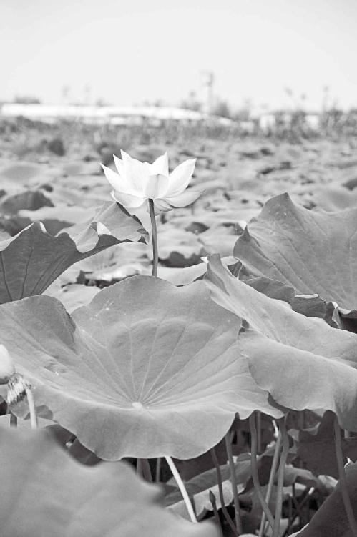

人体也是个小宇宙，出现病痛、疾患，就是阴阳失去了它的平衡，失去了其内在的一种关系。

4.如何才能精力十足

“呼吸精气”

徐文兵：接下来讲“呼吸精气”。一个人是如何做到“真人”境界的呢？首先是呼吸精气。精是物质，气是能量。我们在吸氧，氧是物质，但同时我们也在吸气。这个气是什么？不同的地域场合、不同的环境，它有一种能量。真人能够找到那些拥有最好的空气或者最富有能量的地方去生活，在那儿呼吸吐纳，修身养性。

真人能够找到那些拥有最好的空气或者最富有能量的地方去生活，在那儿呼吸吐纳，修身养性。

“呼吸精气”的反义词是“呼吸浊气”。空气污染的问题，想必大家都不陌生。含有二氧化碳、二氧化硫或者粉尘、悬浮物、颗粒物等的不良空气，就是浊气。还有，“精”后面的那个“气”不是物质，而是一种无形的能量。比如你有时到了某个城市以后，就会不由自主地被一种力量推动。

含有二氧化碳、二氧化硫或者粉尘、悬浮物、颗粒物等的不良空气，就是浊气。

脚步加快了，心情就激动、浮躁了，然后，心率跟着就加快，这是气对你的一种影响。

梁冬：其实我觉得这是一种频谱。

徐文兵：“气”就是一种类似电磁波、频谱的东西。就是你到了一个地方，让你受影响的一种物质。比如，你在北京有这种感觉，到了香港可能感觉更厉害。

梁冬：在不同的地方感觉会很不一样。

徐文兵：现在的工业污染，包括汽车尾气，以及抽烟等都是浊气的来源。二手烟的危害甚至超过一手烟。

梁冬：于是有的人就主张，如果不能吸二手烟，那就吸一手烟。我们对此是反对的。

5.抽烟就是“置之死地而后快”

徐文兵：我本人是反对抽烟的。但是，道家有句话叫“物无美恶，过则为灾”，也就是说抽烟也有它有利于身心健康的一面，所以不要走极端，认为抽烟一无是处。比起你呼吸汽车尾气的危害来，你抽一种自然植物燃烧的烟的害处是可以忽略不计的。

道家有句话叫“物无美恶，过则为灾”，也就是说抽烟也有它有利于身心健康的一面，所以不要走极端，认为抽烟一无是处。

但和你呼吸新鲜空气相比，当然抽烟的危害更大。说起抽烟对人身体的影响，我们可以用一个成语来概括，就是“置之死地而后快”。

比起你呼吸汽车尾气的危害来，你抽一种自然植物燃烧的烟的害处是可以忽略不计的。

梁冬：此话怎解？

徐文兵：当空气的含氧量突然下降以后，人会突然产生一种应激反应。就是说，本来氧气很足的情况下，你突然抽一口烟导致烟雾进入体内，这时身体出于本能会紧张，心跳加速，流向四肢的血就会被临时抽调到心脑。

这时候，抽完烟的人就有一种快感或者说欣慰感，而且写文章的人没准还会有一点儿灵感，但这其实是把你置之死地以后的状态。这种快感是身体的一种本能反应，当身体本能还很强的时候，这种反应就会有；当身体很弱的时候，把你置之死地，你就死了，本能反应也没有了。

抽完烟的人就有一种快感或者说欣慰感，而且写文章的人没准还会有一点儿灵感，但这其实是把你置之死地以后的状态。

梁冬：怪不得贾平凹曾经在一篇散文里面讲过“知识分子多有脚气”，为什么呢？就是知识分子在抽烟写东西的时候，他的气血都往心脑里去了。

徐文兵：没错！

梁冬：所以，人体的末梢，比如手、脚等，就会阳气不足，自然就会有脚气了。

知识分子多有脚气。

徐文兵：所以抽烟给人带来的最大影响是末梢循环会变得很差。一根烟下去，灵感倒是有了，手脚开始凉了。我们看到很多人患有“血栓闭塞性脉管炎”，这种病会有什么症状呢？患者的手指或脚趾的末端开始变黑、发凉，一截一截坏死，最后不得不截肢。

不要突然戒烟，可以慢慢减少抽烟的量。通过其他的方式来提高你的心肺功能，而不是通过某种恶性刺激的方式。

梁冬：据说有些糖尿病人也是这样的。

徐文兵：对，坏疽患者也有这样的情况。患这些病的病人，你可以调查一下，他们大多都抽烟。

梁冬：如果有些人已经抽烟了，那如何能够不让问题变得那么严重呢？

徐文兵：抽烟是激发人潜能的一个方法。就像你身体强壮的时候，通过洗冷水浴，可以把体内的阳气激发出来。所以，在抽烟和身体本能反应之间应该有个平衡。

对于抽烟的人来说，烟就像一根拐杖，你突然把它戒掉了，把拐杖扔了，身体就会不适应，失去平衡。所以我建议大家，不要突然戒烟，可以慢慢减少抽烟的量。通过其他的方式来提高你的心肺功能，而不是通过某种恶性刺激的方式。

抽烟给人带来的最大影响就是，末梢循环会变得很差。

6.想戒烟就揉阳溪穴

徐文兵：我们说“棍棒底下出孝子”，教育孩子的方法有很多种，不是说非得打他。同样的道理，提高心肺功能的方法有很多种，不一定要通过抽烟来达到这个目的。比如，中医通过刺激一些穴位就能帮助人提高肺气，提高肺对空气的利用率。刺激完这些穴位以后，你就会觉得，自己对烟好像没什么欲望了，或者一抽就感觉烟的味道变了。

中医通过刺激一些穴位就能帮助人提高肺气，提高肺对空气的利用率。

梁冬：主要有什么穴位呢？

徐文兵：我给大家推荐个穴位，属于大肠经，叫阳溪穴，位于手阳明大肠经的第五个穴，在合谷穴的上面。这个穴位很好找，就是把大拇指一翘，大拇指的根部就会出现两个肌腱，它们形成的那个“坑”就是阳溪穴。

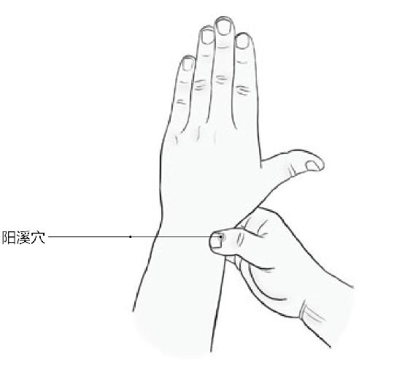

阳溪穴是你戒烟的好帮手。每天揉揉这个穴位，不但能让你对烟失去欲望，还能帮你补肺气。

想自个儿戒烟，或帮老公（老婆）戒烟，就天天替他（她）揉揉这儿，可以增补肺气。

另外一个问题就是抽烟的时候，手脚冰凉，怎么做才能让手脚热呢？喝酒是一种方法。

梁冬：那会不会有新的问题？

徐文兵：其实真正的平衡是左手抽一支烟，右手喝一杯酒。但这是一种恶性刺激状态下的平衡。

其实真正的平衡是左手抽一支烟，右手喝一杯酒。但这是一种恶性刺激状态下的平衡。

梁冬：我们特别强调一下，左手一支烟，右手一杯酒，是一种恶性循环，是一种短期行为。

7.做“金鸡独立”就能“守神”

“独立守神”

徐文兵：请问什么是“独立守神”？

梁冬：这个“独立守神”是说，在整个过程中不要动来动去，能站着就不错了。

徐文兵：现在人都是浮躁多动症，手足无措。

梁冬：晚上还出去跑步，或者到健身房去跑步，真是疯掉了。

晚上还出去跑步，或者到健身房去跑步，真是疯掉了。

徐文兵：很多人问我：“徐大夫，生命在于运动，您难道觉得这句话不对吗？”我说当然对了，那到底应该怎么锻炼呢？

梁冬：运动。

徐文兵：您是说“运”还是说“动”？

梁冬：“运”和“动”怎么区别？

徐文兵：现在大家说到“运动”其实都只是在“动”，其实“动”是动脚，“做”是动手，“运”是什么？

梁冬：“运”是“运化”吧？

徐文兵：对，你看运的繁体“運”，底下是“辶”，上面是个“车”。

它是指我们身体内脏的运化、传导，比如，你吃东西是从上面吃进去，再从下面排出，这叫“运”。“动”容易，它受你后天的意识支配。比如你身体健康，想要动动手、动动脚，可以随心所欲；但是如果你偏瘫了，那就想动哪儿都动不了。而“运”则不受你意识控制。

你吃东西是从上面吃进去，再从下面排出，这叫“运”。

梁冬：是的。比如说让你马上放一个屁，恐怕没那么容易。

徐文兵：可能有的人不消化，有的人便秘，譬如“放屁”之类的事情是受身体里另外一套系统控制的，也就是受心神的控制。那怎么让它“运”起来？“动”起来很容易，怎么让它“运”起来却不容易。“运”和“动”正好是相反的，就是相互对立的。

“运”和“动”正好是相反的，就是相互对立的。

梁冬：是吗？

徐文兵：一对冤家，比如说当你动得太多的时候就会不运。打个比方，你刚跑完马拉松，马上让你吃顿饭，你肯定吃不下，一点胃口没有，为什么？因为全身的气血能量都在往肢体上流，而往身躯流的很少，无法“运”。从顺应自然的角度来讲，人先顾身躯，后顾肢体，是吧？一个是主干，一个是末梢，这你得分清楚。所以，如果你想让它“运”怎么办？先不“动”。

你刚跑完马拉松，马上让你吃顿饭，你肯定吃不下，一点胃口没有，为什么？

很多人说：“你不让我动，那太好了，我就不动。”你如果真的摆个姿势站那儿不动试试，大多数人往那儿一站，用不了一分钟就开始躁，一会儿抓耳挠腮，一会儿浑身刺痒，最后他不由自主地就要动。

梁冬：掏出手机来看看短信什么的。

徐文兵：现在人静不下来。“动”得太多，“运”就必然会很少。很多人消化功能出问题就是这个原因。怎么让它运化、运作起来？《黄帝内经》就告诉你了：呼吸精气。如果你整天呼吸的是浊气或者是腐败之气的话，你身体就不会好。在呼吸精气的基础上怎么办呢？“独立守神”。“立”是什么？站那儿不动。

如果你整天呼吸的是浊气或者是腐败之气的话，你身体就不会好。

梁冬：不许动！

徐文兵：很多人做不到，不信你试试。我最早跟马世琦老师学形意拳站桩，就是学站桩的第一式，我跟马老师说度秒如年！

梁冬：度秒如年？

徐文兵：就是，我在那儿看秒针“嘣儿嘣儿”一秒一秒蹦，就感觉时间那么漫长，身上的汗就下来了，但还是咬着牙坚持。

梁冬：您最多能坚持多长时间不动？

徐文兵：现在一个小时、两个小时都可以。但在那会儿就是躁，气血老不关注自己最重要的脏器、身躯，而是总往手脚上奔涌。往手脚上奔涌的结果是什么？手脚躁动。我们总说现在人很“浮躁”，“浮”是什么？心气儿浮，眼高手低。“躁”是什么？就是手脚乱动，静不下来。

“浮”是什么？心气儿浮，眼高手低。“躁”是什么？就是手脚乱动，静不下来。

梁冬：瞎折腾。

徐文兵：所以我们讲要“独立守神”，这个“独”有两种解释：有人说就是一个人静静地在那儿站着，很孤独，还有就是大成拳的王芗斋先生说的，“独立守神”就是学金鸡独立，“独”就是一条腿站着。

梁冬：一条腿站在那儿，就像一只鹅是吧。

徐文兵：就像那个仙鹤等水禽。

梁冬：所以广东人吃烧鹅，都是吃左腿或者右腿。

徐文兵：总共就两条腿，不是左腿就是右腿。

梁冬：我忘记问一下他们是吃哪条，上次他们给我讲过好像吃右腿，因为大部分的时候，左腿是抬起来，右腿站着的，所以右腿比左腿要好吃一点儿。

徐文兵：有劲。“独立守神”后来被中里巴人郑幅中先生宣传了出去，叫“金鸡独立”。就是首先让你两条腿儿在那儿站着，独立，静静地站着。过了这一关以后，一条腿站，而且要闭上眼睛。

“独立守神”后来被中里巴人郑幅中先生宣传了出去，叫“金鸡独立”。就是首先让你两条腿儿在那儿站着，独立，静静地站着。过了这一关以后，一条腿站，而且要闭上眼睛。

梁冬：很不容易呀！

徐文兵：这时候你会发现自己站不住。

梁冬：几乎不可能，我试过。

徐文兵：但是你坚持练习下去，就能“守神”了。本来你的心思全在外面，看着电视或者听着音乐再站着也行。不过当你练这种闭上眼睛一条腿站桩的功夫的时候，你绝对心无旁骛，顾不上外面那些东西了。你的心神就全收回来了，放在怎么去保证身体平衡上面了。

梁冬：这跟瑜珈里面的有些动作原理是一样的。

徐文兵：瑜珈的很多东西都和道家的修炼方法是相通的，它也要调息、调形，还摆出很多人都做不到的姿势。

瑜珈的很多东西都和道家的修炼方法是相通的，它也要调息、调形，还摆出很多人都做不到的姿势。

梁冬：人家以为是杂技，其实不是。

徐文兵：最后它也能达到调心的效果。所以先调呼吸，然后再独立，这是调形，最后守神。所谓“精神内守，病安从来”，就是当你这么站桩、呼吸吐纳的时候，你的神就守在体内了，这样你才有资格、有可能去做一个真人。

“神”就像刀刃，像小火苗的顶端，如果你把钢用在刀刃上，把“神”用在正确的地方，小火苗虽然开得很小，但却能达到事半功倍的效果。如果你不会用神的话，就会失神、散神、失魂落魄，把自个儿那点精气全耗尽了，最后回首一生，没准儿还觉得一事无成。所以说第一步要守神。第二步，我建议大家做什么事情都要全神贯注、聚精会神地去做。

“神”就像刀刃，像小火苗的顶端，如果你把钢用在刀刃上，把“神”用在正确的地方，你的小火苗虽然开得很小，但却能达到事半功倍的效果。

梁冬：《庄子·养生主》里面有一篇叫“庖丁解牛”，就是要把自己的位置变得很小。

徐文兵：人牛合一。

梁冬：是的，你要在这个缝隙之中把自己缩得很小，在缝隙之中游刃有余。

徐文兵：另外，我建议大家有空除了读《黄帝内经》之外，还可以读一下道家的经典著作《庄子》。《老子》一般读不懂就先别看。包括《列子》，也可以读一下，它里面有很多寓言故事，读了以后就像听人讲故事一样，能在潜移默化中改变你的思维方法、情绪习惯，从而达到修身的效果。

《列子》里面有很多寓言故事，读了以后就像听人讲故事一样，能在潜移默化中改变你的思维方法、情绪习惯，从而达到修身的效果。

现在很多人都不守神，你看那些孩子，耳朵听着MP3，嘴里嚼着口香糖，手里摇着笔，花样百出，一边做作业，还一边看电视。在这种情况下，“神”是散乱的。同时分神做很多事，结果一件事儿都做不好，还把自己累得够呛。

同时分神做很多事，结果一件事儿都做不好，还把自己累得够呛。

梁冬：所以我们应该做到前面讲到的“独立守神”。“独立”有两种方法，一种是一个人站着，另外一种是一条腿站着。“守神”就是要把“神”往里面收，让你聚精会神。

徐文兵：当你这么做的时候，你的心思、心神，出于本能就都收回来了。

梁冬：这个我曾经真的试过，闭上眼睛，一条腿站着，真的所有的注意力都在腿上面。

站桩出的汗和你过度运动出的汗是完全不一样的。

徐文兵：顾不上干别的。

梁冬：这反而比较轻松。

徐文兵：你这么站完以后，肚子里面的运化功能就恢复了。所以很多人虽然没跑步，但站桩后他会微微出汗。并且，站桩出的汗和你过度运动出的汗是完全不一样的。而且站桩一会儿，人就会手脚发热，打嗝放屁，怎么回事？肚子里运化开了，这就是一种回神的表现。

站桩一会儿，人就会手脚发热，打嗝放屁，怎么回事？肚子里运化开了，这就是一种回神的表现。

梁冬：运气来了。

徐文兵：嗯，真漂亮！

8.想要完美胸部，就不要穿高跟鞋

徐文兵：这一节我再强调一下“独立守神”。前面我讲过，现在很多人已经不会站了。

有人可能会说，“站”这么简单的事，谁不会啊？可实际上，我们现在都怎么站呢？我先问问你，大家都穿什么鞋？

梁冬：球鞋？

徐文兵：球鞋还不错，一般都是男人穿。你看女人穿什么？

梁冬：高跟鞋。

徐文兵：对，高跟鞋，把脚后跟支楞起来。脚后跟叫什么啊？

梁冬：踵。

徐文兵：“运动”“动力”的那个“动”，都是脚后跟发力。古人说把一个人的武功废掉了，就要把脚后跟那根肌腱挑断。

废掉了一个人的武功，就要把他脚后跟那根肌腱挑断。

梁冬：挑脚筋。

徐文兵：之后那个力就发不出来了。形意拳练功讲的是什么？力由足起，也就是脚后跟给的劲；气由脊发，这个力通过你的脊柱传导分布到全身。脚后跟是你力量的一个源泉，可是我们现在呢？脚后跟不着地了，用一个汉字怎么形容呢？

气由脊发，这个力通过你的脊柱传导分布到全身。脚后跟是你力量的一个源泉。

梁冬：什么字？徐老师。

徐文兵：“企鹅”的“企”。它所表现的是踮起脚后跟，脚尖着地的那种状态。

梁冬：所以“企划”这种工作或者行为通常是没有执行可言的，因为它的状态是踮着脚后跟的。

企划”这种工作或者行为通常是没有执行可言的，因为它的状态是踮着脚后跟的。

徐文兵：为什么脚后跟踮起就叫“企”呢？当你摘苹果够不着的时候，你自然会脚尖着地，脚后跟踮起，然后去够它。所以这种状态是在追求，是总在企望、企盼去够一点儿东西。如果你老摆这种姿势的话，你的心情是什么样儿的？

梁冬：总是有点不满足，对不对？

徐文兵：你绝对不是心如止水的，就想追求、寻求新的东西。就像我母亲说的，现在的人需要的不多，想要的多。为什么想要的多？就是因为脚尖着地。

现在的人需要的不多，想要的多。为什么想要的多？就是因为脚尖着地。

以前的爱情片拍得比较含蓄，一到男女主人公接吻的时候，不直接拍脸。

梁冬：拍哪儿啊？

徐文兵：拍脚，一般都是男的高、女的矮，接吻时，女的脚就踮起来，这时你就想像吧。

女性本来是很沉稳的，属于很平静的阴性的一种人类，如果老是摆出这种脚尖着地的姿势的话，就会怎样呢？

梁冬：不踏实。

徐文兵：没着没落。

梁冬：甚至会影响心理。

徐文兵：一直不停地追求。正所谓“阳在外，阴之使也”，她自己追求不到，就会推着男人去追，所以社会总在不停地往前走。

梁冬：有穿高跟鞋的老婆，老公都比较惨。

有穿高跟鞋的老婆，老公都比较惨。

徐文兵：是，她的心情会不受控制地静不下来。当你“独立守神”的时候，也就是脚后跟着地的时候，我们“藏精”的肾经，它的一支分支就能分到脚后跟那儿。并且脚后跟还是我们奇经八脉里面的阴跷脉、阳跷脉的发力点。

当脚后跟有力量的时候，这个人的肾气、肾水就足，人就能控制住自己的心火，所以就很平静，这时候“神”就能回来。可是当脚后跟不受力，虚空的时候，人的心火就开始旺，就容易失“神”。

当脚后跟有力量的时候，这个人的肾气、肾水就足，人就能控制住自己的心火，所以就很平静，这时候“神”就能回来。

老年人肾气虚了，脚后跟会疼，有的年轻人性生活过度了，脚后跟也疼。另外，我特意观察过女性的生理发育，其实也跟脚后跟也有关系。

老年人肾气虚了，脚后跟会疼，有的年轻人性生活过度了，脚后跟也疼。

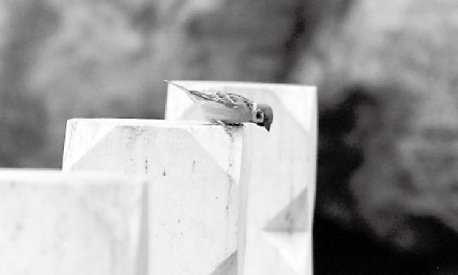

脚跟站稳了，心也就定了，人也会更有力量。

你发现没有？芭蕾舞演员胸都小。有人说是专门挑的胸小的孩子或者女演员，其实不对。这些芭蕾舞演员都是从八九岁开始训练的，那会儿不可能预测到她胸多大或者胸多小。所以，原因其实在于后天的训练，是她跳舞的那种方式造成了胸部发育不良。

梁冬：原来是这样。

徐文兵：所以，有人来问我怎么能让自己的孩子身材发育得好点儿，我就告诉他们，在孩子21岁以前，不要让她穿高跟鞋。

有人来问我怎么能让自己的孩子身材发育得好点儿，我就告诉他们，在孩子21岁以前，不要让她穿高跟鞋。

冲脉走的是肾经，它从小肚子起来，然后散布于胸中，促进胸部的发育。如果你脚跟不能着地，那么你就把冲脉的根儿给掐断了。

梁冬：而当你脚跟着地的时候，冲脉又回到脚后跟了，对不对？

徐文兵：对！冲脉的一支分支是往脚下走的。

9.“挺胸抬头”的方式是在摧残孩子

徐文兵：我们经常说，果实累累的枝头都是弯的，那个支楞着的枝干是挂不住果儿的。那我想问，是果实把枝头坠弯了？还是它本身弯，所以才孕育这么多果实？

梁冬：阴阳互生。

徐文兵：对。你看胸部是属阴性的，它应该是虚空的；后背是属阳性的，它应该是凸起的。所以很多道家形意拳站桩的姿势是什么？

胸部是属阴性的，它应该是虚空的；后背是属阳性的，它应该是凸起的。

梁冬：含胸拔背。

徐文兵：绝对不是挺胸而出。我们现在教育孩子站立的方式都是什么？挺胸！抬头！

这是在摧残儿童。我上高一的时候，身高一米七八，到24岁已经不再长个儿的时候我还是一米七八，但三十多岁时，我跟老师学练形意拳站桩，结果现在长到一米八了。

梁冬：为什么？

徐文兵：含胸拔背！这个拔背的姿势让人的脊柱就是督脉的阳气通畅了，这时候人的椎间或者是软骨就有点增厚，所以能使人长高。

拔背的姿势让人的脊柱就是督脉的阳气通畅了，这时候人的椎间或者是软骨，就有点增厚，所以能使人长高。

梁冬：“含胸拔背”的“拔”是有一点点弯的意思吧？

徐文兵：“拔背”不是驼背。很多人可能不理解，说这胸一含，那后背不就驼了？其实不是，它是拔起来。我们练功讲一种劲，叫虚灵顶劲，你感觉头顶的百会穴处，好像有一根丝在牵引着、抻着你。这样，人的颈椎以及其他七个椎体就能够挺起来，当然后背的胸椎也能挺起来，这时候的感觉是什么？胸是空的。

很多人可能不理解，说这胸一含，那后背不是就驼了？其实不是，它是拔起来。

梁冬：所以说“胸怀若谷”嘛！

徐文兵：虚怀若谷。我不反对人挺胸。当你奉献、冲锋，为了集体、国家的利益去战斗的时候，你就得挺起胸膛站出来。当你养生的时候，就应该把胸含进去。含胸拔背以后，你会觉得后脊梁发热，且这时脚后跟也着地，就会觉得一股力量从脚下升起来，一直能顶到你的头上，感觉会非常舒服。我现在给人号脉、点穴时，用的劲儿不是胳膊上的劲儿。

含胸拔背以后，你会觉得后脊梁发热，且这时脚后跟也着地，就会觉得一股力量从脚下升起来，一直能顶到你的头上，感觉会非常舒服。

梁冬：腰上的劲？

徐文兵：脚后跟的劲儿。这样给人治疗，我一点儿也不累。如果光用手腕、手指头的劲儿，第一，劲儿透不进去；第二，做的时间长了，手就会出现腱鞘炎等问题。

只要身体的气脉畅通，你脚后跟的劲儿就能传到手上。道家的这些功法和《黄帝内经》的内容都是一脉相承的。

我想告诉大家，虽然我们可能达不到真人的境界，但是真人的一些养生方法我们还是可以学习的。第一，呼吸精气，找个空气清新、环境优美的地方多呆一呆，洗洗自己的肺，若是不能天天呆，隔三岔五去一趟也行。

只要身体的气脉畅通，你脚后跟的劲儿就能传到手上。

梁冬：起码一年去一两趟。

徐文兵：我的建议是最好一个月去一趟。第二，平时要学会脚后跟着地，独立守神，这对你的气血流动、精神回归都有很大的帮助。

10.绷得越久，亏得越多

“肌肉若一”

梁冬：什么是“肌肉若一”？前面你讲过“肌”和“肉”是不一样的，对不对？

徐文兵：对。肌是发力的肉，肉是放松的肌。有的人有“肌”无“肉”，有的人有“肉”无“肌”。有“肌”无“肉”的人有什么反应？肌肉僵硬，老在发力，没有放松。而文武之道是一张一弛，如果一个人老在那儿绷着劲不放松的话，身体肯定受不了。

文武之道是一张一弛，如果一个人老在那儿绷着劲不放松的话，身体肯定受不了。

梁冬：自己累别人也累。

徐文兵：这种人，所表现出来的性格就是老爱跟人较劲。

我治疗过几个病人，他们的肌肉冷、僵、硬，一点穴就剧痛。我说他们腹部的肉有毛病，人家还跟我说这是练腹肌练的。腹肌我见过，那肉是生动活泼的，该发力的时候，团结紧张，硬得像石头；该放松的时候却柔软如婴儿。

腹肌肉是生动活泼的，该发力的时候，团结紧张，硬得像石头；该放松的时候柔软如婴儿。

老子说“抟气致柔，能婴儿乎”？这叫“肌肉若一”。什么叫“若一”呢？就是等分。我们以前说祭天用的那个玉叫玉璧，有玉的地方古人就叫“肉”，如果玉璧的窟窿小、玉多，就叫“肉比孔多”；如果是做成环状的，那就是孔大肉小；还有一种情况叫“瑗”，就是肉和孔一样大。肌肉若一，是说发力的肌和放松的肉是对等的，绝对不会是光有肉没有肌或者光有肌没有肉。

肌肉若一，是说发力的肌和放松的肉是对等的，绝对不会是光有肉没有肌或者光有肌没有肉。

梁冬：就是黄金搭档一比一。

徐文兵：在练功的状态下，你的身体会知道哪儿该放松、哪儿该紧张，这就恢复到了一种原始、天然、纯真的状态—肌肉若一。

梁冬：我还以为是肌肉合一。

徐文兵：我最开始也是这样理解的。后来我一遍遍地读《黄帝内经》，发现越读越有意思，越看能理解的篇章越多，能明白的意思也越深，所以才有了现在的这种理解。

《黄帝内经》，越读越有意思，越看能理解的篇章越多，能明白的意思也越深。

我见过几个大男人，他们的手摸上去软软的，等他一抓你的时候，那双绵软的手就变得比老鹰的爪子都厉害，疼得你彻骨。就像真正打疼人而且打得最疼的不是棍子，而是看似软软的鞭子。

真正打疼人而且打得最疼的不是棍子，而是看似软软的鞭子。

梁冬：真是这样的。

徐文兵：鞭子那么柔软，等它那个末梢发力打在身上的时候，那叫一个疼，因为它把力和气都深深地透进去了。同样的道理，当我们练到肌肉若一的状态时，我们的身体就处于气脉常通的状态。

我记得有个病例，就是我刚才说的练习腹肌的那位男士，他是因为不生育来找我看病的。我告诉他，他的腹部都是阴寒凝滞的死肉，不是腹肌。后来我给他扎针，他痛得不行，这就说明他体内阴寒特别重。

梁冬：这种人会不会扎针都扎不进去啊？

徐文兵：是的，我现在用的都是一次性的针，因为反复使用的针会产生金属疲劳，碰到这种阴寒特别重、肌肉特别死的人容易折进去。

后来，他肚子被扎软了、气脉通了，也生了个女儿，现在女儿都上学了。为什么他的肌肉那么死、那么硬？后来他告诉我，他哥哥在北冰洋汽水厂工作，改革开放前，人们没有可口可乐喝，北京最好喝的饮料就是北冰洋汽水，而他沾哥哥的光常能喝到这种冷饮。症结就在这里，他喝了太多冷饮，最后导致腹部阴寒凝滞。

喝太多冷饮会导致腹部阴寒凝滞。

梁冬：用老子的话来说，什么事情都不见得是好事，是吧？那个时候他觉得肯定很骄傲吧？

徐文兵：特骄傲。我们那会儿看人吃根冰棍儿都觉得挺羡慕，更何况喝汽水。

11.我命由我不由天

“故能寿敝天地，无有终时，此其道生”

梁冬：“寿敝天地”怎么解释？

徐文兵：这些人的寿命不是度百年乃去了，而是与天地等同。

梁冬：这种说法是不是一种文学表达手法？

徐文兵：以前我也认为是这样的，但现在我觉得可能真有这样的人。民间传说里就有个很著名的道家人物叫张三丰，据说他到现在还活着。

梁冬：我觉得，我们没有办法做更深入的考究，但是“寿敝天地”说明一个人有这种气魄。有些时候我们读一句话不光是看字，也会觉得古人遣词是那么优美。“寿敝天地”，一下子就有了超越天地的感觉。

“寿敝天地”说明一个人有气魄，一下子就有了超越天地的感觉。

徐文兵：“寿敝天地”，就是地球存在多长时间，我就一直跟她活到多长时间。

梁冬：“无有终时，此其道生”，就是与天地同寿，没有终结的时候。

“无有终时，此其道生”，就是与天地同寿，没有终结的时候。

徐文兵：这就是我说的道家追求的最高境界—“我命由我不由天”。“寿敝天地，无有终时”，我们只能“高山仰止，景行行止。虽不能至，心向往之”（《史记·孔子世家》）。

道家追求的最高境界—“我命由我不由天”。

梁冬：这个时候我就觉得以前的同事曹景行先生真的是很有文化，人家爸给他起的名字“景行”，多棒啊！

徐文兵：是他们家有文化。所以读到这本书，读到这一段的时候，我们就说，高山仰止，心向往之。这不是咱们这些肉眼凡胎、凡夫俗子能做到的，但是我们可以去表达一下尊敬敬仰之心。

梁冬：而且这种可能性是存在的。

徐文兵：让我们无限地向往，觉得活着是多么有希望！一切皆有可能！

梁冬：我们都能。

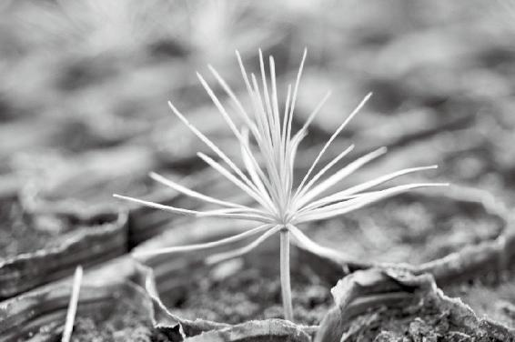

一切皆有可能。

12.真人把握阴阳，至人和于阴阳

“中古之时，有至人者，淳德全道”

徐文兵：历史上被称作“真人”的人，其实并没有达到“真人”的境界，因为他们没有“寿敝天地，无有极时”，或者他们“寿敝天地，无有极时”了我们没有看见。比如孙思邈叫孙真人，他活了一百多岁。

历史上被称作“真人”的人，其实并没有达到“真人”的境界。

第二个阶段的人叫“至人”，后面有句话“亦归于真人”，很多中国古代的道家达到了第二个境界。第二个境界是什么呢？

梁冬：我来说一下，“中古之时，有至人者”。

徐文兵：就是达到了这个境界的人。

梁冬：“淳德全道，和于阴阳”，此处用的不是“把握阴阳”。“调于四时，去世离俗，积精全神，游行天地之间，视听八达之外，此盖益其寿命而强者也，亦归于真人”，就是也属于真人这个级别、属于副处级，所谓副处级其实也是处级。

徐老师稍微给我们解释一下，何谓“淳德全道”？

徐文兵：这个“淳德全道”就涉及到了道德的问题。以前我们反复提到，道是天地的变化，即自然变化规律。“德”是人的德行、行为，如果能做到德符合、接近于“道”的变化，那么就达到了道家追求的最高境界。

道是天地的变化，即自然变化规律。“德”是人的德行、行为。

所谓淳德，就是尽可能地、不失真地淳道。“全”就是尽可能地、全面地去掌握天地变化的规律，让自己所有的思想行为都符合天地的变化。这就是至人能够达到的境界。他不是去提挈天地，不是去影响天地的变化，而是像骑马一样随着马的奔跑起伏，如此去顺应天地的变化。

尽可能地、不失真地掌握天地变化的规律，这叫“淳”。“全”就是尽可能地、全面地去掌握规律，让自己所有的思想行为都符合天地的变化。

梁冬：就是说，如果更厉害的真人骑马，他能决定马奔跑的节奏。

徐文兵：他能让马跑、颠，他能决定马的行为的行为。

如果更厉害的真人骑马，他能决定马奔跑的节奏。

梁冬：其实跟马的节奏差不多就行啦。所以至人叫“和于阴阳”，真人叫“把握阴阳”。

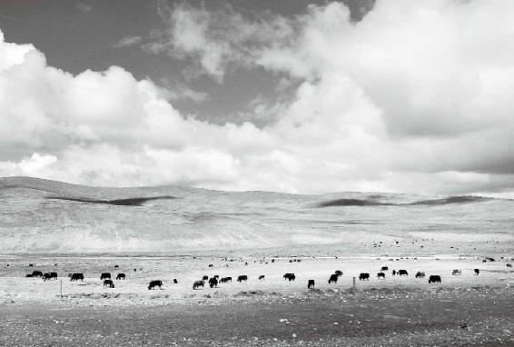

让自己所有的思想行为都符合天地的变化，就达到了“至人”的境界。

13.君子和而不同，小人同而不和

“和于阴阳”

徐文兵：“把握阴阳”和“和于阴阳”的区别在哪儿？首先是前提不同。

梁冬：和而不同。

徐文兵：孔子有句话叫：“君子和而不同，小人同而不和。”就是说，我非要把别人弄成跟我一样，这叫“同”，同化别人。我允许别人跟我不一样，但是我们仍相处得非常融洽，非常和谐，这叫“和”。就好像炒菜，葱姜本来是辛辣的，你又拿葱姜去炒一盘辣椒，这叫“同”。为什么？它们的性质、味道是一样的，都辛辣。相反，当我炒一盘辛辣的东西的时候放点醋，这叫什么？不同，和，但是很好吃。

醋的酸制约了辛辣的发散，辛辣的发散又平和了酸的收敛，所以这样做出来的饭—和。

梁冬：酸辣汤。

徐文兵：醋的酸制约了辛辣的发散，辛辣的发散又平和了酸的收敛，所以这样做出来的东西—和，我们觉得它好吃。

梁冬：和而不同。

徐文兵：虽然不同，但是非常和谐。只有那些幼稚的、思维简单的人才想让别人跟自个儿一样，把别人都改变成他那样的人。

梁冬：徐老师让我想起了一件很有意思的事情，以前有人问我上海和北京有什么不一样？我说你去上海一段时间，会变成上海人；你在北京几十年，却还是你自己，不是北京人。

上海和北京有什么不一样？我说你去上海一段时间，会变成上海人；你在北京几十年，却还是你自己，不是北京人。

徐文兵：但是你在北京呆得很舒服。

梁冬：这就是上海和北京的区别。

徐文兵：现在能做到“和”的人也不多了，都硬撑着要做真人，不是真人却想做真人。什么叫“和”？就是说当敌人强大进攻的时候，我退却，这也是“和”。

梁冬：敌退我进。

徐文兵：如果你不自量力，敌人进你也进，这就叫对着干，“不和”。夫妻拌嘴吵架也一样，丈夫发火了，老婆忍让一下，这叫和；丈夫发火，妻子火更大，这是不和。

夫妻拌嘴吵架，丈夫发火了，老婆忍让一下，这叫和；丈夫发火，妻子火更大，这是不和。

所以你看，我们那个阴阳图，它绝对不是平分天下，左一半右一半的，它是阴大的时候阳小；阳大的时候阴小。表面看来不平均，但它绝对是和。

阴阳图表面看来不平均，但它绝对是和。

在中国，朋友一起吃饭，大家会抢着付账。但在美国，一起去吃饭，通常付款的时候是AA制。“咱们一起去吃饭”和“我请你吃饭”是不同的概念，前者是指平均付账，后者就是请客的人掏钱。

比如我说：“梁冬，我请你吃饭！”我掏钱。

梁冬：谢啦！

徐文兵：别客气。可能下次梁冬又说：“徐老师，咱们一块儿去吃个饭。”就是你掏钱。一年下来算一下账⋯⋯

梁冬：可能差不多。

徐文兵：差不多还是个平，但是这一年体现出来一个什么？和。

我们现在常说“和谐社会”，请问什么叫“和”？“和”是不一样，“谐”是一样。

“和”允许有不同的生活方式观念，但是不妨碍咱们和平共处，不是说我非得把你干掉。“谐”是什么？共振，共鸣，所谓一个频率，一个声段。所以这个“和于阴阳”，值得我们大家去深入地研究。我觉得现在人很难达到“真人”的境界，但能往“至人”的境界凑一凑。

“和”允许有不同的生活方式观念，但是不妨碍咱们和平共处，不是说我非得把你干掉。“谐”是什么？共振，共鸣，所谓一个频率，一个声段。

梁冬：能和于阴阳就很不错了。

徐文兵：冬天保暖，夏天别太凉，这也叫和。冬天跑出去受冻，夏天在火炉边烤火加热，那叫同。

梁冬：刚才徐老师您讲的这个“和而不同”真的很有意思。而且它打破了我的一个偏见，很长时间以来，我认为“和”就是一样。

非要把五行变成一个颜色，把所有的脏腑功能都合为一种，这人就死了。

徐文兵：“和”的前提是不一样，我们讲五行，五种颜色，它们相生相克，处在一个系统里，非常好。您非要把五行变成一个颜色，把所有的脏腑功能都合为一种，这人就死了。

梁冬：所以夫妻之间还是要有互补的，是吧？

徐文兵：要“和”，别“同”。

梁冬：如果我性情稍微好一点的话，老婆可以凶残一点。

夫妻之间还是要有互补的，如果老公性情稍微好一点的话，老婆可以凶残一点。

徐文兵：你可以凶残一点。

梁冬：还是老婆凶残一点吧！

14.“精”是先天的能量

“调于四时，去世离俗，积精全神”

梁冬：什么叫“调于四时”？

徐文兵：这就是我们之前说过的“其知道者，法于阴阳，合于术数”。四时，指四季的变化，即春生、夏长、秋收、冬藏。所谓“调于四时”就是依据四季变化顺应自然生活。

我们可以想想文明的诞生，你看南极和北极，没有太多生物，谈不上文明；赤道太炎热，也没有太多的文明；只有处于北纬40°的温带，这个不凉不热、四季分明的地方，诞生了伟大的文明，比如埃及的金字塔。

只有处于北纬40°的温带，这个不凉不热、四季分明的地方，诞生了伟大的文明。

四季分明的地方，诞生了伟大的文明，比如埃及的金字塔。

看看那些文明古国，巴比伦、希腊、中国等，都处于这个纬度。正所谓地灵人杰，这些四季分明的地方物产丰富，养育出来的人，自然也有非凡的智慧。

可惜的是我们生活在这个四季分明的国度，却不去调，不去适应，还跟它戗着，最后闹得自己成了病人。

梁冬：什么是“去世离俗”？

徐文兵：至人不屑于跟凡夫俗子搅和在一块儿，他们一般远离喧嚣的红尘，在山清水秀的地方呼吸精气，过着隐居的生活。

至人不屑于跟凡夫俗子搅和在一块儿，他们一般远离喧嚣的红尘，在山清水秀的地方呼吸精气，过着隐居的生活。

梁冬：就是做一个令人非常羡慕的农民。

徐文兵：对，不跟你们掺和，不跟你们玩儿。

梁冬：什么叫“积精全神”？

徐文兵：我一般签名送给别人书的时候，都会另外写点儿字，这些字基本都是《黄帝内经》里的话，而且我经常会写到“积精全神”。

意思是，把自己先天的物质基础—“精”储存好，这样的话，你的气才会足，气足了以后，你的心神才会得到保全，从而做到敦敏的“敏”。积精全神者，敦敏。虚其心，实其腹；弱其志，强其骨；离中虚，坎中满。

把自己先天的物质基础—“精”储存好，这样的话，你的气才会足。

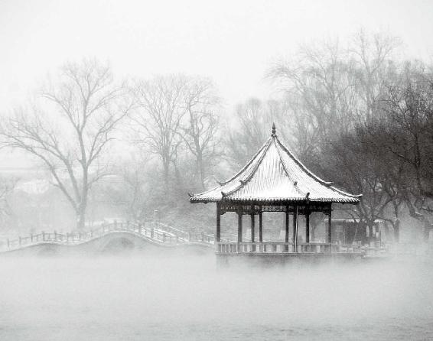

四季分明的地方养育出来的人，常常具有非凡的智慧。

15.不用奇技淫巧，照样“上天入地”

“游行天地之间，视听八达之外，此盖益其寿命而强者也，亦归于真人”

梁冬：接下来是“游行天地之间，视听八达之外”。

徐文兵：这句话是“至人”最让人向往的一个状态。很多人可能会问，你没有飞机怎么游？你没有千里眼、顺风耳，怎么看怎么听？这句话就是说，作为一个健康的人，当你达到这种状态以后，是可以出神入化的，你的肉身还在这儿，但是感官和知觉会变得非常敏锐。

有人可能会说，你之前说奇巧淫技不好，但现在有手机多方便多好。我想说，古人不用手机照样能沟通。

梁冬：心神相通，只要你一个眼神肯定。

徐文兵：哪怕没有眼神，就算离得很远，依然是相通的，比如我们经常说的“母子连心”。

梁冬：常常听到有朋友这样跟我说。

徐文兵：那种感应你都想象不到。我们现在把天赋的那么敏锐的东西全丢掉了，以至于我们现在跟人说“你有这个功能”，他都不信：“啊？这怎么可能？”

我们现在把天赋的那些敏锐的东西全丢掉了。

梁冬：你说别的我不知道，但母子之间的确是有这样的情形。

徐文兵：我妹妹和我妈妈之间就曾发生过这样的事情。以前对这些东西，我就当是封建迷信，全认为是胡说八道。但发生在我妹妹和我妈妈之间的这种沟通，让我觉得原来它是真的存在的。人的神明，就是我们讲的气，它是可以穿越时空的。

举个例子，过几十年我和梁冬都没了，但是我们的文字还在。它可能在你看过以后还会无止境地往远处走，也许多少年以后某个人又看到了，你说那个人会有什么感觉？

人的神明，就是我们讲的气，它是可以穿越时空的。

时空宇宙的概念在道家看来，都不是人的一种障碍。你可以不用那些奇技淫巧的东西，但照样能达到这个境界。

时空宇宙的概念在道家看来，都不是人的一种障碍。你可以不用那些奇技淫巧的东西，照样能达到这个境界。

梁冬：游行天地之间，视听八达之外。什么叫“八达”？

徐文兵：我们经常说“四通八达”，“八达”指方位。“东、南、西、北”是四方，四方中间又有夹角，所以一共是八个方向。

梁冬：比如“东南方”“西北方”等。

徐文兵：插一句题外话，有人希望我能给他诊断、用药，我特别不好意思，因为我没达到“至人”的境界。“至人”是只要病人提供一点信息，他马上就能知道病人患的是什么病，是哪条经络堵了，还是哪儿出问题了，接着就能给出相应的治疗方法。

但我没有这个本事，所以您必须得到我这儿来，经过三部九侯望闻问切之后，才能诊断出病因，给您开方，所以希望大家体谅。

梁冬：“此盖益其寿命而强者也，亦归于真人”。

徐文兵：“至人”没有狂到“寿敝天地、无有终时”，但是他们会活得很长。

梁冬：“此盖益其寿命”的“盖”怎么解？

徐文兵：“盖”是原因。就是说，这些人因为能“积精全神”，所以能够活得很长。而且，由于他的精气足，所以他的神明非常敏锐，有“视听八达之外、游行天地之间”的能力。这就是先有物质基础，再有功能，最后达到一种神明的境界。

由于他的精气足，所以他的神明非常敏锐，有“视听八达之外、游行天地之间”的能力。

梁冬：关于什么叫“积精全神”，我突然想起了另外一种比喻。在金融危机之前，巴菲特就把所有的股票卖掉了，他把收回的现金存在银行里。当时很多人都不理解，认为他把钱存在银行里面没什么利息，实在是很浪费。后来，那些买了股票没有及时套现的人全都亏了。自己不亏，人家亏了，此时自己就等于已经在赚钱了。这是不是就叫“积精全神”？

自己不亏，人家亏了，此时自己就已经在赚钱了。

徐文兵：对，没瞎花钱就算挣钱。

没瞎花钱就算挣钱。

第十二章：大多数的人都是死于内心的忧患

“患”，上面一个“串”，下面一个“心”，就是心有千千结。

“恚嗔之心”怎么出来的呢？就是你有求于外界而来的。道家讲的是内求，要独立。这种独立首先是指靠自己谋生，不依附于任何人，是生活上的独立。

第二点就是经济上的独立。第三，要达到精神上的独立。在独立、不求人的情况下，你不会产生这种恚嗔之心。相反，如果你不独立，没有这种浩然正气的话，你就会产生埋怨、怨恨或者是愤怒等不良的情绪。大家记住，不良情绪会消耗掉你很多精气。

任何事情发生了，都是可以理解、可以接受的，把可以理解放在第一位，可以接受放在第二位，然后淡然一笑，坦然面对，一切不快就过去了。

经文：

其次有圣人者，处天地之和，从八风之理，适嗜欲于世俗之间，无恚嗔之心，行不欲离于世，被服章，举不欲观于俗，外不劳形于事，内无思想之患。

1.找对自己的好风水

“其次有圣人者，处天地之和，从八风之理”

梁冬：接下来我们说“圣人”，大家常常觉得圣人似乎已经级别很高了，但其实排序是这样的：真人、至人、圣人、贤人，“圣人”只是排在第三位。我觉得只要能做半个圣人就不错了，是吧？

徐文兵：“真人”和“至人”都是能影响到天地变化的人，所谓“提挈天地”。

圣人的层次稍差，他是怎么做的？他学得乖巧，他改变不了自然，就顺应自然。他去找适合自己呆的地方，即“天地之和”的地方。所谓“天地之和”就是说天气下降为雨，地气上升为云，圣人会选择去这种四季分明、既不大旱也不大涝的地方呆着。而沙漠、冰寒地带、盐碱地这种寸草不生的地方，肯定不是他们的选择。

圣人的层次稍差，他是怎么做的？他学得乖巧，他改变不了自然，就顺应自然。

圣人会选择去四季分明、既不大旱也不大涝的地方呆着。

另外，圣人还会选择人和的地方。孔子说过，“危邦不居、乱邦不入”。如果一个国家正在打仗，打得一塌糊涂，你去干嘛？躲还来不及呢！如果你是真人，就深入虎穴去改变这个局势，让人们过上幸福安定的生活。圣人没这个力量，他就只能躲开这种战乱、危乱的地方。

以上所讲的是广义上的“处天地之和”；从狭义上来讲，“处天地之和”就是说要应时而动，顺天和，选择适合自己的居处，也就是古代的风水之说。现在人都把风水当封建迷信看待，其实他就是古人的一种朴素的寻找安居乐业环境的一种理论和说法。

现在人都把风水当封建迷信看待，其实他就是古人的一种朴素的寻找安居乐业环境的一种理论和说法。

梁冬：现在有很多的建筑学院也开风水课了。

徐文兵：其实风水对人的心理影响更大。风水师可能没有改变环境，但却通过一些风水理论改变了你的心理。比如说屋子还是这间屋子，但他通过调整摆设，渐渐改变了你的心理。所以我们应该把风水学当成一种人与天地结合在一起的一种心理学、环境学。

我们应该把风水学当成一种人与天地结合在一起的一种心理学、环境学。

梁冬：我们说人与环境的和谐，大家觉得是科学，而说人与天地，他就觉得你有玄虚，所以把握文字真的很有意思。

徐文兵：所以“处天地之和”是一门大学问，是一门讨巧的、乖巧的学问。我觉得我们这些凡夫俗子应该去学一学怎么去找“天地和”“人和”的地方呆着。

凡夫俗子应该去学一学怎么去找“天地和”“人和”的地方呆着。

梁冬：何为“从八风之理”？

徐文兵：就是地理环境。天地之和，重点在天。八风之理就是说我们要看一个地方的风气，“八风”是东南西北再加上那四个夹角。前面我们讲了“视听八达之外”，“至人”能够超乎地理的约束。而圣人呢？他只能看看这儿的风向、风气如何。古代的人有一种望气的学问和本领，那我想问他们是如何望气呢？气是看不见的。

古代的人是如何望气的呢？

梁冬：可能有些人能看见。

徐文兵：是感觉得到。打个比方，外国领导人来了，看到我们的三军仪仗队。他们看的到底是枪，还是炮呢？都不是，看的是整个军队的气势。尼克松曾专门写文章描述他参观中国军队的感觉，当时解放军穿着那么朴素，就是一颗红星头上戴，革命的红旗挂两边，如此简单的军服，却让尼克松总统看出来一种气势。范增看到刘邦的军队屯在壩上，“吾令人望其气，皆为龙虎。成五采，此天子气也”。

梁冬：《史记》里司马迁是这么说的。

徐文兵：什么叫“望其气，皆为龙虎。成五采”？用检阅军队来作比，就是能看出这个部队的士气、精神、风貌，有那种不贪小利而要夺天下的气势和气概。在这里，“五采气”是指天子之气。所以范增说不行，我要摆鸿门宴把刘邦这家伙干掉。其实我私底下也觉得这个范增不懂天道，既然望出刘邦有天子气就该赶紧投降。

其实不只是尼克松、范增等人，我们老百姓平时看人，也能看出一个人是喜气洋洋，还是杀气腾腾，或者一脸晦气。

梁冬：范增才不会投降呢，也许他认为自己是真人。

徐文兵：你说对了，他认为自己能改天换地。所以圣人对自己的能力很清楚，既要讲究天地之和，还要顺合于风的变化。

梁冬：风俗，风气。

徐文兵：搞清楚“风”的走向。敏感的人，尽管没见到树叶、烟囱或者旗幡动，他也能感觉到那种能量的流动，他也是在想如何做到“顺”。

敏感的人，尽管没见到树叶、烟囱或者旗幡动，他也能感觉到那种能量的流动，他也是在想如何做到“顺”。

圣人的哲学就是什么？顺应，顺应自然的哲学，他不想改变它。大禹治水，发现风到这儿刮不过去，就凿个口儿让它泄出去；洪水到这儿流不动了，就给它移山开地。其实古代的尧、舜、禹就都达到了至人或真人的境界。你想想，在那种年代没有任何大型机械，他靠什么去搬山、填海？去把长江、黄河给疏浚开？那种改天换地的能量是我们现在都不可想象的。

圣人的哲学就是顺应自然的哲学，他不想改变它。

在那种年代没有任何大型机械，人是靠什么去搬山、填海？去把长江、黄河给疏浚开？

梁冬：是的。不过您刚才说到这个气，让我想起了一个朋友讲的故事。他在一家很著名的管理咨询公司担任顾问。他说自己为企业做管理咨询的时候，从公司走进去，看见前台，然后一直走到老板办公室，一路数着自己的步子，看是二十几步、三十几步、四十几步或五十步，走完就已经知道这个公司有没有成功的机会，如果是很烂的公司他根本不做顾问。

徐文兵：没错。

梁冬：他是做商业管理顾问的，不会像我们一样学习《黄帝内经》，于是我就问他是怎么做出判断的？他说很简单，第一看前台的女孩子眼神是不是带着欢愉。

徐文兵：待会儿我们还真要讲欢愉。

梁冬：然后在走的过程中，他会看那些员工是愁眉苦脸地上班，还是愉快地工作。

徐文兵：高人！

梁冬：他还会看员工桌子上摆的器物，是不是除了自己的办公用品之外还有些挺有生活情趣的东西，等等。最后，整体的空间感、光线和这些东西、人事整合到一起，他就大概能知道这个公司会有怎样的前景了。

如何最快预测一个公司的前景？

徐文兵：他能说出这些就很不容易了，其实这些都是一种感觉。我也是这样，比如我出去吃饭，进到一个陌生的饭馆，一进去我就能感觉到里面的那种气，有的饭馆会让我扭头就走。

梁冬：您是如何感受这种饭馆之气的呢？

徐文兵：你进到一个饭馆里面，就会有一种味道扑鼻而来，这是“气”，对吧？然后你得观察那些服务员或者是迎宾接待你或者别人时的步态和举止，你也能感觉到她们的气。做医生时间久了，眼睛比较毒，上下一打眼，就能感觉到很多东西。

梁冬：望闻问切嘛。

徐文兵：所以我说将来如果不做大夫，首先就会选择当厨子。

梁冬：做不了厨子就去当个食客。

徐文兵：去人力资源部当一个工作人员，做面试工作。我们现在看一个人水平如何，都会给他测智力，但我却能看出他的慧力，能看出他背后的那种东西。

做医生时间久了，眼睛比较毒，上下一打眼，就能感觉到很多东西。

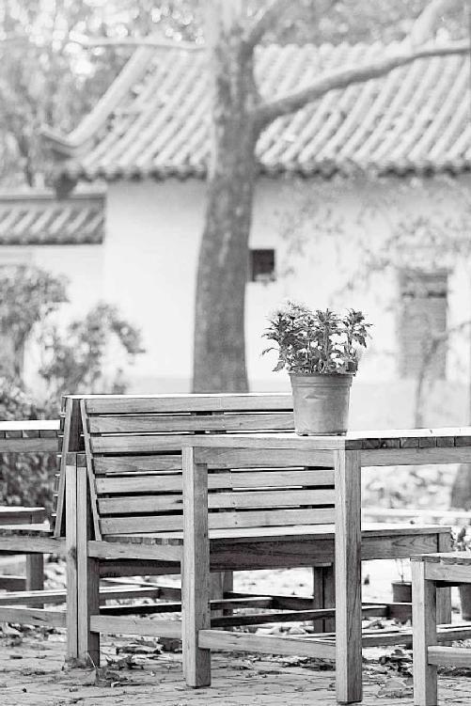

处于任何环境，都有那股影响人的“气”的存在，具有美好正能量的“气”才能让你交到好运。

梁冬：那股气。

徐文兵：还有情感。很多人是带着一种杀戾、暴戾之气进来的，你公司要招这种人就倒霉了。他那种能量总要找机会爆发的，只不过现在用意识强行压着。

很多人是带着一种杀戾、暴戾之气进来的，你公司要招这种人就倒霉了。他那种能量总要找机会爆发的，只不过现在用意识强行压着。

这种能力需要一定的历练。当你达到了“敦敏”的程度时，别人感觉不到的东西你也能感觉到，而且这种“敦敏”是健康人的“敦敏”。好多人是病了、疯了，才有那种异于常人的能力。

当你达到了“敦敏”的程度时，别人感觉不到的东西你也能感觉到，而且这种“敦敏”是健康人的“敦敏”。好多人是病了、疯了，才有那种异于常人的能力。

比如鲁迅的《狂人日记》里的狂人，他说“赵家的狗又看了我两眼”，那也是“敏”，那个狂人能感觉到狗的眼神也带着力量。

总结一下，圣人“从八风之理”的“理”就是“地理”，就是说圣人会根据风气的变化寻找适合自己的居所，他绝对不在犯冲的地方呆着。

梁冬：就算不能改变天地、不能合于阴阳，起码也要顺应这个节奏。

2.清高不了，就干脆低级趣味

“适嗜欲于世俗之间”

徐文兵：前面我们讲过，“至人”“去世离俗”。“至人”不跟普通人一块儿玩，“羞与汝辈为伍”，他自个儿上山呆着去了。为什么上山呆着？你看“神仙”的“仙”字怎么写？

梁冬：一个“山”字加一个“人”字。

徐文兵：“山”的反义词是什么？山是凸起的。

梁冬：是“海”吗？

徐文兵：不对，是那个凹下去的物体，山与山之间有什么？

梁冬：谷。

徐文兵：对！你看，一个单立人加一个“谷”念啥？

梁冬：俗。

徐文兵：那“仙人”的反义词是什么？

梁冬：俗人！

徐文兵：完全正确！

梁冬：我觉得我真是白上大学了，不知道哪间小学毕业的。

徐文兵：我觉得我们的小学应该重上一遍。

梁冬：绝对应该！

徐文兵：应该按我们现在这种重拾传统文化的方法，好好认识这些汉字。

我们现在应重拾传统文化，好好认识汉字。

梁冬：这会让小学生的父母很自卑的。

徐文兵：“至人”是“去世离俗”的。离开喧嚣的红尘，到清静的山上去呆着，呼吸精气。山上的空气新鲜，而且越往上走能量越高。道家有七十二洞天，都是风景极其优美的地方，适合人做呼吸吐纳、修道、练丹。

梁冬：现在都被改成了世俗之地。有一些风景名胜还被改造得很恶俗，人声鼎沸。

徐文兵：人造古迹嘛。

梁冬：真是，就搞一些人造巴拿马什么的。

徐文兵：圣人则不那么清高，他跟大家一块儿，所谓“适嗜欲于世俗之间”。我们前面讲过，“美其食，任其服，乐其俗，高下不相慕，其民故曰朴”，这就是普通大众能够追求的境界。

“圣人”有血有肉，有自己的爱好，好喝杯小酒，也可能抽一袋旱烟，也喜欢听个京戏，听个昆曲等。所有作为人的那种爱好，圣人都有，他绝对不把这些摒弃了。而“真人”和“至人”，则把这种爱好当成低级趣味，他们游行于天地之间，达到了出神入化、魂魄离体的那种高超的欢乐境界。

“圣人”有血有肉，有自己的爱好，好喝杯小酒，也可能抽一袋旱烟，也喜欢听个京戏，听个昆曲等。

梁冬：我觉得现阶段我做“圣人”就可以了。

徐文兵：我觉得“圣人”是我们努力追求的目标。踮踮脚后跟儿，没准儿就能够得着这种境界。所以一定要“enjoy your life”，“处天地之和，从八方之理”，吃好、喝好，把生活的享受都安排好。

梁冬：吃好、喝好，不让旁边的人难受，也不让他们牵挂。

徐文兵：孔子是非常可爱的一个人，你看人家说什么？“食不厌精，脍不厌细”。孔子对诗、书、礼、乐都深有研究，所以是当之无愧的圣人。只不过后世把孔子刻板地闹成了教条，成了一个死框子，把人家给异化了。真正读读《论语》，看看孔子跟学生们的对话，你会觉得他是一位非常和蔼可亲，有学问、有教养，诲人不倦的长者。

孔子是一位非常和蔼可亲，有学问、有教养，诲人不倦的长者。

梁冬：我现在逐渐理解孔子的“述而不作”了，就是他认为自己所有的生活原本就是那么随意流淌的。

徐文兵：补充一点，我们后面要讲的“行不欲离于世”其实也是“适嗜欲于世俗之间”。行是指他的“作为”，是指他可能在这个社会上从事某种职业，甚至可能在某个小的王国、诸候国里担任个一官半职。

梁冬：在单位里做个科长。

徐文兵：你看，孔子在鲁国就当过司寇。

梁冬：“司寇”用现在的话来讲，是个什么职位？

孔子在鲁国当过司寇，类似于现在的司法部长。

徐文兵：“司寇”类似于现在的司法部长。

梁冬：官还挺大的！

徐文兵：所以他才能杀了少正卯。1972年，我们还小，那时候批林批孔，我觉得挺有意思。因为批林批孔，就印了好多孔子以及儒家学派的著作，还有《三字经》《弟子规》《增广贤文》等，后面标着几个字“供批判用”，拿回家以后，我妈却让我把这些文章都背下来。

梁冬：哈哈哈。

徐文兵：好多文章我都背下来了，批林批孔让我知道了孔子。

有一段时间，反对投降派，批《水浒传》，那会儿“四人帮”攻击周总理，说他“架空晁盖”。因为批《水浒传》又印了好多《水浒传》供批判用，我那会儿看《水浒传》痴迷得不得了。人都说少不看《水浒传》，我说少不看《红楼梦》才对。年轻的男人都应该去打打杀杀，是吧？动情太早也不好。

年轻的男人都应该去打打杀杀，动情太早不好。

梁冬：我也是在那个时候知道海瑞罢官的，因为海瑞罢官，我们才知道海瑞。

3.不良情绪会消耗掉你很多精气

“无恚嗔之心”

梁冬：接下来是“无恚嗔之心”，“恚嗔”这两个字我觉得很有意思。

徐文兵：“无恚嗔之心”是什么意思？“恚”是什么？就是心里面充满了愤怒的那种状态。你看，“心腹之患”的“患”，上面一个“串”，下面一个“心”，就是心有千千结。

这个“恚嗔之心”是什么呢？就是怒气的开始。“嗔”是什么？生气以后瞪大眼睛的样子。

梁冬：那为什么一个“口”一个“真”呢？

徐文兵：我也研究过这个问题，还专门请教了一个老师，曾有学佛的老师专门写过文章分析，但是都没有让我觉得特别美好、信服的那种解释。“恚嗔”是怒气的开始，“怒”是憋着怒气，怒气喷涌而出则叫“愤”。

这个“恚嗔之心”怎么出来的呢？就是你有求于外界而来的。道家讲的是内求，要独立。这种独立包括靠自己谋生，不依附于任何人。

道家讲的是内求，要独立。这种独立包括靠自己谋生，不依附于任何人。

梁冬：这是生活上的独立。

徐文兵：第二点就是经济上的独立。第三，要达到精神上的独立。在独立、不求人的情况下，你不会产生这种恚嗔之心。相反，如果你不独立，没有这种浩然正气的话，你就会产生埋怨、怨恨或者是愤怒等不良的情绪。大家记住，不良情绪会消耗掉你很多精气。

梁冬：关键是有些时候，你以为发怒可以伤到别人，其实伤的是自己。

有些时候，你以为发怒可以伤到别人，其实伤的是自己。

徐文兵：为什么会发怒？因为你想不通。

梁冬：不通就会痛。

徐文兵：想不通的人才会生气。生气的人只想着这件事儿为什么会这样，却不想想这件事儿为什么不这样。我在网上看到一个视频叫《赶飞机》，讲的是一位乘客误了点，飞机飞走了，那位乘客就在机场撒泼打滚儿。如果三岁孩子有这样的反应，我们可以理解，但这位乘客是一位都快成老年妇女的人，她这样做就让人无法忍受。

想不通的人才会生气。生气的人只想着这件事儿为什么会这样，却不想想这件事儿为什么不这样。

她不接受误了飞机的事实。这种人可能从小就被人惯坏了，一直都是别人等她，别人让着她，一看飞机把她行李卸下来了，她的“恚嗔之心”就起来了，最后变成了暴怒、愤怒。

任何事情发生了，都是可以理解、可以接受的，把可以理解放在第一位，可以接受放在第二位，然后淡然一笑，坦然面对，一切不快就过去了。

梁冬：其实我觉得应该对她表示同情，或者说为她感到悲悯。

徐文兵：这个人实在是病得很厉害。她气脉不通，所以才会有恚嗔。任何事情发生了，都是可以理解、可以接受的，把可以理解放在第一位，可以接受放在第二位，然后淡然一笑，坦然面对，一切不快就过去了。

梁冬：如果境界再高一点的话，可以小手指轻轻一拨，化害为利，那就是真人的境界。

如果境界再高一点的话，可以小手指轻轻一拨，化害为利，那就是真人的境界。

4.修行要在红尘中

“行不欲离于世，被服章，举不欲观于俗”

梁冬：继续讲，徐老师，这个“被服章”的“被”是念“bèi”吗？

徐文兵：对，这个后来考证是个错解，错解就是，它夹在了“行不欲离于世”和下一句叫“举不欲观于俗”之间。我们就把这个“被服章”去掉，直接看看这个排比句。

梁冬：“行不欲离于世，举不欲观于俗”。

徐文兵：所谓“行不欲离于世”就是我们现在说的“大隐隐于市”，真正的圣人，不会跑到山里面去修行，而是在红尘修行。有的人虽然在山里修行，但心里想的仍然是红尘世界。有的人虽然入世，生活在广大人民群众当中，但他们在做一些利己、利人的事情。

真正的圣人，不会跑到山里面去，而是在红尘修行。

梁冬：徐老师，能不能一字一句地讲解一下到底什么叫“举不欲观于俗”？

徐文兵：前面提到过“行不欲离于世”，“行”是行走。“举”是抬头，我们现在经常说“举办”什么活动，也是由这个字引申出来的。“观于俗”的“俗”，说的是广大劳动人民，不是巫，不是有沟通天地鬼神本领的那种有高级智慧的人。“俗”是广大劳动人民遵循的那种朴素的生活风俗习惯。

圣人能接受当地的风土人情，能融入这个社会，还跟大家一块儿生活、工作，但是他的个人爱好、修为，可能和老百姓还是有点儿区别的，不可能完全跟众人一样。

圣人能接受当地的风土人情，能融入这个社会，还跟大家一块儿生活、工作，但是他的个人爱好、修为，可能和老百姓还是有点儿区别的，不可能完全跟众人一样。

比如，二人转是大俗的艺术形式，有人说宁舍一顿饭、不舍二人转。这句话倒不是说二人转多么高雅吸引人，而是指很多人为了听一些带有一些黄色性质、低俗的二人转，就不愿意吃饭了。如果让一个修炼到圣人境界的人去听那种庸俗的段子，去看、发黄色短信，他是绝对不会这么做的，因为他跟大家还是有点儿区别的。

梁冬：圣人的身体在民间，灵魂却在高处。

圣人的身体在民间，灵魂却在高处。

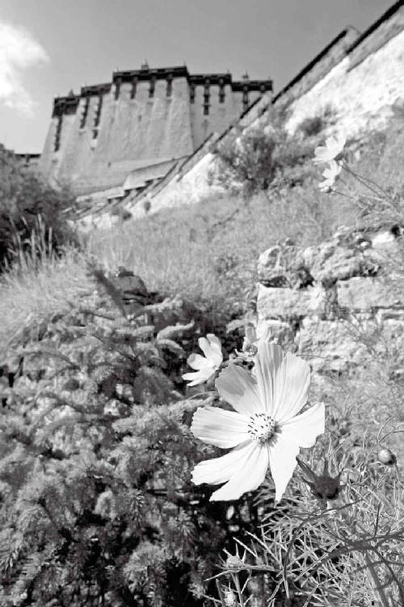

大俗和大雅其实是可以和谐统一的。

5.想不开的人叫“愚”，想不通的人叫“患”

“外不劳形于事，内无思想之患”

梁冬：“外不劳形于事，内无思想之患”，这句话大家都应该能理解。

徐文兵：不一定。

梁冬：为什么？

徐文兵：“外不劳形于事”，就是说不会为某件事把自己的身体搞得很累。

梁冬：不瞎折腾。

徐文兵：“劳”是什么？“劳”是指工作得过头、过度了，身体筋疲力尽的状态。圣人绝对不会为某件事奔波劳累得吐血。而我们现在很多人却追求“劳”。

“劳”是指工作得过头、过度了，身体筋疲力尽的状态。

梁冬：深更半夜去健身房跑步。

徐文兵：打球出一身臭汗，然后一头栽在床上大口大口地喘气，我说这叫作践自己—自虐。

圣人绝对不会为某件事奔波劳累得吐血。

梁冬：比这更糟糕的是运动完之后一头栽到冷水里面洗澡，疯了！

徐文兵：我们说“从八风之理”，他那种行为叫“逆八风之理”。

“劳形于事”讲的主要是身体的劳累，在都市里面，很多人都在摧残自己的身体。下一句是“内无思想之患”。上面说“无恚嗔之心”，下边叫“无思想之患”，“思”和“想”不一样。

在都市里面，很多人都在摧残自己的身体。

梁冬：到底有什么不一样呢？

徐文兵：“思”和“想”下面都带“心”，“思”的篆体字

“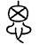”上面是一个“囟门”的“囟”。

梁冬：什么叫“囟门”？

徐文兵：小孩刚生下来时，他脑袋顶上没闭合，还忽闪忽闪的。他后天吃的奶化为精髓填充脑髓，脑袋逐渐长大，头顶上的这个“囟门”就慢慢闭合了。这个“囟”是指脑子，和“心”组合在一起，就是“思想”的“思”。

所以“思”是指什么？“思”是既动脑，又动心。动脑是理性思维，动心是感性思维。所以我经常跟学生们说，生活在这个世界上，多动脑子少动心。脑子是冷静的、心是热的，任何事情来了，先用理性的分析去考量一下。

“思”是既动脑，又动心。动脑是理性思维，动心是感性思维。

接着讲“想”。“思”是自己的心和脑在循环，是考虑自己；“想”是想别的，外面的事情。“思”是不及物动词，“想”是及物动词，我们说“我想你”，不能说“我思你”。

梁冬：“我思故我在”，就是得精神内守。

徐文兵：对，反思！

梁冬：精神内守，反思自我内省，我才存在，否则我就不存在了。

徐文兵：经常要保持心和脑有个交流，这是中医讲的。脑髓化成了肾精，下降到丹田，化成了肾气，肾气再返到心里面化成了心神，这是一个循环的过程，叫“思”。想不开的人叫“愚”，想不通的人就叫“患”。这个“患”，我们前面讲过。

经常要保持心和脑有个交流。脑髓化成了肾精，下降到丹田，化成了肾气，肾气再返到心里面化成了心神，这是一个循环的过程。

梁冬：心有千千结。

徐文兵：心上面堵了一串儿东西，想不通。很多人就是想不通，凭什么这样？他为什么这么对我？我为什么就没被提拔当副处？我为什么就转不了正？等等。

这就是思想之患，而且这种患，开始是个无形的存在，是个念头，时间长了，就开始有气，变成气郁了。

思想之患开始是个无形的存在，是个念头，时间长了，就开始有气，变成气郁了。

气郁时间长了身体就开始有结了，成了能摸到的有形物质，可能是个良性的瘤，以后可能变成一个恶性的肿瘤。这个肿瘤从哪儿来？人的疾病从哪儿来的？都来自于内在的“患”。我觉得现代人被病毒细菌杀死的少，而被这种内在的结患杀死的很多。

人的疾病从哪儿来的？都来自于内在的“患”。我觉得现代人被病毒细菌杀死的少，而被这种内在的结患杀死的很多。

梁冬：所以，有些时候，大家可以摸一下手脚，如果按脚的时候总是有“咯咯咯”的小小结粒，那就说明你身体里已经有郁结了。

徐文兵：老子说过一句话叫“吾之所大患为吾有身，及吾无身，何患之有？”意思是，如果我把身体修炼得气脉畅通的话，怎么可能有患呢？再修行到更高的境界，可以出神入化的话，连肉身都可以不要，那就达到了一个完全自由的境界。

梁冬：这些话，乍一听之下，还真以为你在宣传封建迷信，但是结合了上下文之后，我觉得是有道理的。

徐文兵：当然有。前面讲的是肉体，后面讲的是思想。

梁冬：很多人想不开，其实真的不是道德问题，而关键在于智力问题，他不明白这个事儿，明白了就不会天天那么折腾了。

很多人想不开，其实真的不是道德问题，而关键在于智力问题，他不明白这个事儿，明白了就不会天天那么折腾了。

徐文兵：还有就是慧力问题。

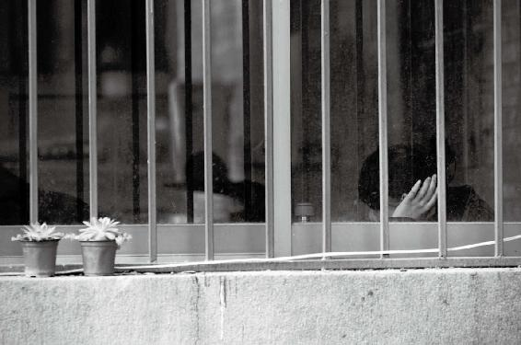

现代人被病毒细菌杀死的少，而被内在的“患”杀死的多。

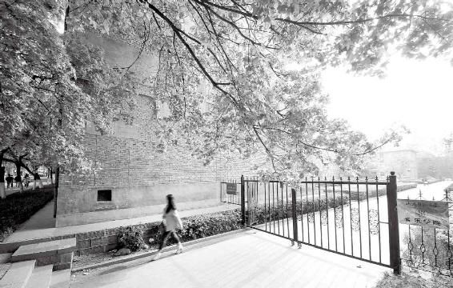

他者即地狱，人跟人没有可比性。你是天造地化出来的这么一个优秀的产物，你有你的个性，你有你的独立性。但是，很多人陷入了集体无意识之中，跟着潮流走，人云亦云。

我们经常把一些客观存在当成了主观感觉，不对！只有人的心神对物质的体会才是最接近真相的，所以大家要相信自己的心。

第十三章：《黄帝内经》是一只金饭碗

我们现代人把自己摧残扭曲，甚至变态近乎病态疯狂，不是为了自得，是为了让他得。

我从小跟母亲一块学中医，做的第一件事就是替妈妈抄很多医书，而且抄的第一本就是《黄帝内经》，这件事让我获益匪浅。

经过了人生的一些挫折、起伏、悲欢离合以后，突然有一天，我又拿起《黄帝内经》，一看，就想流眼泪。为什么？古人都跟你说了，这是怎么回事儿，该怎么应对；如果应对不好就会得什么病，你不依照着做才导致了恶果。

我突然发现，自己这么多年都是捧着金饭碗在要饭。

经文：

以恬愉为务，以自得为功，形体不敝，精神不散，亦可以百数。其次有贤人者，法则天地，象似日月，辨列星辰，逆从阴阳，分别四时，将从上古合同于道，亦可使益寿而有极时。

1.性生活带来的欢悦叫“愉”

“以恬愉为务”

徐文兵：说到“以恬愉为务”，我特别要讲一讲这个有意思的字“愉”。

梁冬：“欢愉”的“愉”，“愉快”的“愉”。

徐文兵：请问“愉”是什么意思？

梁冬：这个学问大啦！我知道很多意思，就是讲不出来，但这个“愉”有愉快的意思。

徐文兵：“愉”是“愉”，“快”是“快”，两个字的意思不一样。《黄帝内经》讲“恬愉为务”，是说那种不懂养生的人“务快其心”。所以你不能说“愉”就是“愉快”。

我专门研究过这些带“忄”，还有“心”的汉字，老师教了以后我们都知道它大概是什么意思。比如，“取悦”的“悦”、“愉快”的“愉”、“心旷神怡”的“怡”，似乎意思都差不多。

梁冬：高兴的意思。

徐文兵：为什么高兴？这三个放一块儿有什么区别？这就没人给我们讲了。

梁冬：主要是老师也不太懂。

徐文兵：我专门研究了一下“愉”，它是“忄”偏旁，通心了。这个“愉快”的“愉”金文是“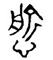”，上面原来不是个“人”，而是个“△”。

汉字有很多生殖崇拜的符号，三角这个角儿冲上另有意义。

梁冬：是一个人一横，其实就是个三角。

徐文兵：而且这个三角是尖儿冲上的，研究古代汉字就知道，汉字有很多生殖崇拜的符号，三角这个角儿冲上另有意义。

梁冬：是男性？

徐文兵：对，角冲下的是女性。“俞”上面是个三角，下面左边是个月，什么意思？

梁冬：“月”指肉。

徐文兵：本来“月”的右边不是“刂”，而是“”。男性，攻击，肉，出水，什么意思？

梁冬：就是HAPPY！

徐文兵：所以“愉”在古代是专门指性生活带来的欢悦感觉。

“愉”在古代是专门指性生活带来的欢悦感觉。

梁冬：所以不能随便说我今天很愉快。

徐文兵：如果你真“愉”了的话就这么说。所以《诗经》里面有很多词描写说“愉愉如也”，“愉”是通过性爱方式达到欢乐的那种状态，它不见得“快”。

梁冬：圣人追求大众享受。

徐文兵：一是前面讲到的心安理得、恬不知耻、恬淡虚无，还有就是“愉”。道家由此发展出另一门学问叫“研究房中”。为什么要研究房中呢？因为它为务，把它当成自己的任务。

道家为什么要研究房中呢？

梁冬：所以我个人还是比较喜欢道家的。

徐文兵：所有人都应该喜欢道家。

梁冬：但是道家常常受到很多来自于外在的压抑。这种压抑其实还是自己内心不够充实和不够有慧力的一种体现。

道家常常受到很多来自于外在的压抑，这种压抑其实还是自己内心不够充实和不够有慧力的一种体现。

徐文兵：有的人对于我解释的“愉”有不同意见，觉得难以理解。我再给大家举个例子。古代的字的构造都有同根同源，比如带“俞”的字都有相同的道理。“榆树”的“榆”也带有“俞”，为什么老榆木叫榆树？因为吃完榆树的皮和榆钱儿以后，人会产生欢悦的感觉，然后美美睡一觉，所以叫“榆树”。

梁冬：为什么我们现在没得吃了呢？

徐文兵：因为被人拔光了。古代没有饭吃的时候，穷人就扒榆树皮磨成粉吃，而有饭吃的时候，榆树皮都让人拿去做药了。

你再看故宫的大门，都有门钉，上九横下九竖，共八十一颗。那个门钉用一个汉字来说就叫“窬”，上面一个穴位的“穴”，底下一个“俞”。男性生殖器符号突起的象征，也叫“窬”。

带“俞”的最有意思的一个字是“偷东西”的“偷”，左边一个单人旁，右边一个“俞”，为什么它不发“俞”的音？说文解字上说，“偷”即行苟且之事。

梁冬：所以古代的“偷”，不是一般意义上的偷双鞋、偷根玉米之类的。

徐文兵：在古代，这个“偷”专指“偷情”。所谓“偷情”“偷汉子”“偷人”，是非正当的苟且，所以叫“偷”。

在古代，“偷”专指“偷情”。

为什么孔乙己说读书人偷书不叫“偷”，叫“窃”。孔乙己真是个有文化的知识分子，他知道茴香豆的“茴”有四种写法，知道“偷”专指“偷人”。

孔乙己真是个有文化的知识分子。

梁冬：难怪古人说“妻不如妾，妾不如偷”。

徐文兵：偷不如偷不着。

梁冬：有意思，但那是古代封建的错误思想。

徐文兵：我们研究《黄帝内经》的医学和哲学思想，不应该回避这个事情。这是很正常的，我们不能像宋明的腐儒一样说什么“饿死事小，失节事大”，连做爱的时候，还不说自己做爱，说什么“非为色也，是为后也”，意思是我可不是为了“愉”，而是为了繁殖后代，因为“不孝有三，无后为大。”这些迂腐理论把人拧巴扭曲变态了，真假！

我们不能像宋明的腐儒一样，连做爱的时候，还不说自己做爱，而是为了繁殖后代，这些迂腐理论把人拧巴扭曲变态了。

梁冬：圣人是以“恬愉为务”，为了给自己的生活带来快乐，他还专门琢磨、研究这件事情。

2.缺什么不能缺“自得”

“以自得为功”

徐文兵：“自得”是我们现代人最欠缺的。很多人说，“我应该怎么做事儿？”我说，你是要做给别人看，还是为了让自己高兴？我们现代人把自己摧残扭曲，甚至变态得近乎病态疯狂，目的是什么？不是为了自得，是为了让他得。

我们现代人把自己摧残扭曲，甚至变态近乎病态疯狂，不是为了自得，是为了让他得。

大冬天穿个裙子自个儿冻得瑟瑟发抖，甚至麻木了，为什么呀？让别人看着高兴。别人高兴，她自个儿也高兴。

自得是什么？自己精神独立、经济独立，能够赡养自己。

可我们现在很多人是为名利而奔波，奋斗到死。回过头来仔细想一想，“名”是什么？“名”是别人对你的评价，好名声、坏名声都是。如果你的自我认同、自我评价很高，能够自得的话，还在乎别人说你什么吗？

别人骂你，无所谓；别人把你捧到天上，对你也没有影响，所以你也就不在乎名了。不会别人说你好，你就一下高兴地陷进去；别人说你不好，你就郁闷得要死。

别人骂你，无所谓；别人把你捧到天上，对你也没有影响，所以你也就不在乎名了。

没有自得的人会在乎名，很多人说自己不在乎名，我觉得应该先考察一下，他有没有这种自得的本领。如果没有，他就是在说假话。

没有自得的人会在乎名，很多人说自己不在乎名，我觉得应该先考察一下，他有没有这种自得的本领。如果没有，他就是在说假话。

梁冬：其实要做到“自得”，不在乎名，真的很不容易。举个最简单的例子，咱们自己也经常在网上搜一搜自己的名字，看看别人怎么评价我们，是吧？

徐文兵：关注别人的评价，并不代表我们一定会被这些评价影响。如果没有这些评价，没有这些人说我们好，我们是不是就活得不快乐了？如果真的是那样，那咱们就是傻帽。如果咱们在有自我评价的前提下，看到别人认同我们，就会觉得锦上添花。就是年三十儿搂草打兔子，有它没它你都要过年，我们不能因为没这个“兔子”就不过年，就不活了。

有的人刚好相反，你不给我个名分，不给我个什么称号，我就不行了。我对这种人的评价是没成年。

我们做事情都要挣钱，要谋利益，“利”是什么？别人给你的好处。如果别人不给你，你自己能跟天地索取的话，你还会不会在乎别人给不给你？当然不会。

我们做事情都要挣钱，要谋利益，“利”是什么？别人给你的好处。如果别人不给你，你自己能跟天地索取的话，你还会不会在乎别人给不给你？当然不会。

梁冬：建立自我小循环。

徐文兵：所以，我说自我独立、自我宽慰、赡养自己的本事，是每个人都应该具备的。有了这个前提，你再说不在乎名，那我就相信你。

自我独立、自我宽慰、赡养自己的本事，是每个人都应该具备的。有了这个前提，你再说不在乎名，那我就相信你。

梁冬：否则就是假的。

徐文兵：真假！

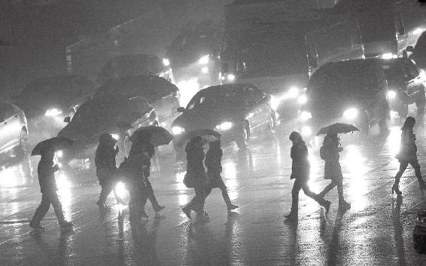

有的人一生都不是为自己活着，而是为身外人、身外事活着。

3.他者即地狱，人跟人没有可比性

梁冬：萨特说过：“他者即地狱。”我觉得，用您的话来解释这句话，再合适不过。就是说，如果用别人的给予，别人的标准来对自我进行评价，就跟到地狱是一样的。

徐文兵：没错，因为人跟人没有可比性。你是天造地化出来的一个优秀产物，你有你的个性，有你的独立性。但是很多人陷入了集体无意识之中，跟着潮流走，人云亦云。举个例子，一个老师想管这孩子，通常会采用这样的方法：第一，封她当个小组长；第二，奖给她一个苹果。结果孩子为了得到这种名利，就会孜孜以求。有的人一生都不是为自己活着，而是为身外的名利活着。

你是天造地化出来的一个优秀产物，你有你的个性，有你的独立性。但是很多人陷入了集体无意识之中，跟着潮流走，人云亦云。

所以我说脚后跟着地，自己解决吃穿住的问题，剩下的事情以后再说。如果这个解决不了，那就跟蘑菇长在树上一样，一辈子依附于别人。你说怎么自得？

梁冬：什么叫“以自得为功”呢？

徐文兵：我们经常说练功夫，“外练筋骨皮，内练一口气”“练武不练功，到老一场空”，这个“功”专指“气”的循环。什么叫自得？我把肾精化成肾气，然后我的肾气去养心神，整个一个小周天，这叫“功”。没这个本事，那只能去打激素了。

梁冬：也就是“可持续的自我发展”。

徐文兵：你天生就有这种能力，干嘛依赖别人呢？只有快死的人，为了急救才打一针强心针，打一针肾上腺素。

梁冬：所以，如果别人不表扬自己，一定要自我表扬，这个就叫做“自我循环”。

如果别人不表扬自己，一定要自我表扬，这个就叫做“自我循环”。

徐文兵：关于“自得为功”，我再补充几句。我们刚才说名声、利益、地位、荣誉等都是名。“自得为功”就是说我自己能生产出生理上需要的所有的东西。比如，“干燥综合症”——眼睛干怎么办？

梁冬：滴眼药水！

徐文兵：人工泪液！你说的这种眼药水，每天晚上睡觉前要上闹钟，隔2个小时就得滴一下，否则第二天眼睛角膜就磨坏了。这叫自得吗？

梁冬：当然不是。

徐文兵：再比如，唾液分泌少，吃东西都得掺水、拌汤，要不然咽不下去。没有唾液了，牙齿也没有得到保护和滋润，结果牙齿碎成一片一片，掉了。这叫自得吗？

梁冬：不叫。也有人工唾液吧？这种情况还很多，有的女性性交疼痛，因为阴道没有润滑，于是去打一种液体，那跟自身分泌的是一回事儿吗？感觉一样吗？这也不是自得。

有的女性性交疼痛，因为阴道没有润滑，于是去打一种液体，那跟自身分泌的是一回事儿吗？

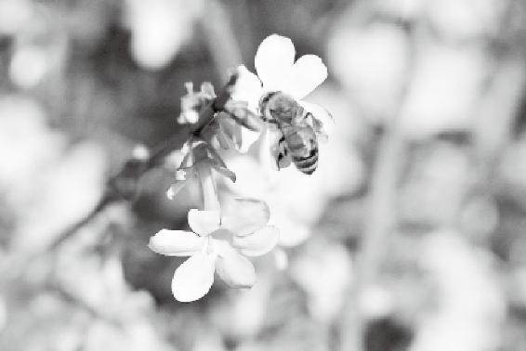

只有最原生态的“自得”，才能给你带来真正的快乐。

当一个人拥有能够完成生理、心理上的自我修复、疗养的本事时，他就能自得其乐。这是一种很高的境界。

当一个人拥有能够完成生理、心理上的自我修复、疗养的本事时，他就能自得其乐。这是一种很高的境界。

徐文兵：我们经常说慎独，观察一个人健康不健康，最好的办法就是把他关到一个屋子里呆一天，看他会有什么样的状态。

观察一个人健康不健康，最好的办法就是把他关到一个屋子里呆一天，看他会有什么样的状态。

梁冬：我记得《万象》上面曾经有一个很有趣的事，话说某导演挑选男演员时，发现旁边陪这个男演员来的那个女孩子很有意思，坐在那里，既不瞻天望地，又不看手机，更没有手足无措，她就那样舒服而安静地坐着。

后来这个女孩子成了那个导演的妻子。这个女孩子的表现，让导演感到欣喜。你想想看，如果有一个人约你在西单图书大厦门口等，你还没有到，而她没有浑身毛焦火辣的感觉，只是很舒服地站在那里，独立守神，这就是“慎独”。“慎独”是一种特别优雅的气质。

徐文兵：它是那种非常健康的人流露出来的气质，让人感觉非常舒服。

4.精神千万不能“泄”

“形体不敝，精神不散，亦可以百数”

梁冬：“形体不敝，精神不散”，这个“不敝”是指什么？

徐文兵：“敝”是坏了的意思。

梁冬：麻痹，腐败。

徐文兵：“麻痹”的“痹”跟“敝”不一样。比如，屋顶上的瓦坏了，漏了个洞，就叫“敝”。所以“形体不敝”指的是肉体、肉身没有损伤，也就是不摧残自己的身体，让身体不残、不缺、不伪、不废。

以前有个典故叫“楚王好细腰，宫中多饿死”，说的是后宫的女人为了讨好楚王拼命节食，结果很多人饿死了，这些人的身体就有“敝”。现在很多女性为了凸显身材，穿紧身衣，箍钢筋，把自己的身体勒成那么个条儿，目的是什么？

梁冬：讨好别人。

徐文兵：结果自己闹了个气血瘀滞，这就叫自我摧残。而圣人怎么做？爱惜自己的身体发肤，使它不被损坏、不被摧残。在这个基础上，他们才能做到“精神不散”。

现在很多女性为了凸显身材，穿紧身衣，箍钢筋，把自己的身体勒成那么个条儿，结果自己闹了个气血瘀滞，这就叫自我摧残。

梁冬：您讲“敝”的时候，举了个例子说房顶上的瓦烂了也叫“敝”。那是不是就是说，身体像气球一样，它有孔也就是坏了之后，人的精神就会跑了？

身体像气球一样，它有孔也就是坏了之后，人的精神就会跑了？

徐文兵：就是泄了。我们有个问题没说完，就是“泄”和“泻”字有什么区别？“泄”指的是无形的“神”和“气”的损失。比如我们说“泄气”了，用的就是“泄”。

“泄”指的是无形的“神”和“气”的损失。

梁冬：就是一下子斗志没有了。

徐文兵：无形的能量或者是精神的损失用“泄”。“腹泻”“一泻千里”针对的是有形的物质。“泄”和“泻”两个字连在一块儿用，也就是“泄泻”，意思是说你既损失了物质，又损失了能量。

“腹泻”“一泻千里”针对的是有形的物质。

梁冬：那我想请问，放屁算是泄气？算是无形的还是有形的？

徐文兵：无形的，你看不见它。古代民俗有句话叫“好汉经不住三泡稀”，就是人拉肚子“泻”了三次之后，整个人就浑身疲软无力，泄了气了。你要是光从物质的角度来说，好像排出的都是没用的糟粕物质，但你没有看到无形的能量的损失。所以古代抢救垂死的病人，第一件事儿是干嘛？

拉肚子你要是光从物质的角度来说，好像排出的都是没用的糟粕物质，但你没有看到无形的能量的损失。

梁冬：不让他大便？

徐文兵：对，堵肛门，用一个软木塞子一样的东西，先把肛门塞住，就怕他泄气，为什么？古代中医将肛门称为“魄门”，意思是魂魄从那儿泄，所以先把那儿塞住。

古代抢救垂死的病人，第一件事儿是堵肛门。

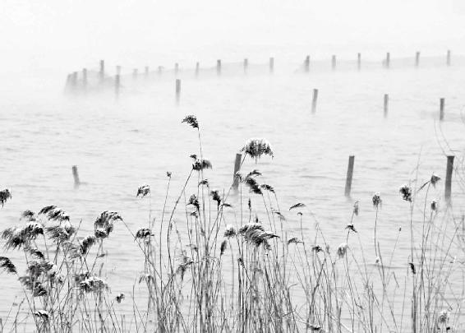

身体受到伤害，也会造成无形的能量或者是精神的损失。

梁冬：是不是放屁太多的人魄力不足？

放屁太多的人魄力不足？

徐文兵：可以这么说。魄力不足的人是什么样的？你可以趁他晚上睡觉时考察一个人的魄力。因为人睡觉以后，魂休息了，魄在工作，所以到晚上，那些打呼噜的、心跳骤停的或者憋不住尿的人，魄力都不足。

考察一个人的魄力可以趁他晚上睡觉时。

另外，“魄力”也指人的本能反应，它是人的高级神经反射。比如，你的手碰到一个热杯子，你想都不想立刻把手拿开了，这就叫“魄力”。魄力不足的人，恐怕得等手烫熟了才会意识到。

梁冬：我觉得这样的学习真的是太有趣味，太有快感了。

徐文兵：很多人说我们身体是个臭皮囊，臭不臭再说，它的确是个皮囊。这个皮囊如果没有漏洞、不漏精、不漏气、不漏神⋯⋯

梁冬：它就能绷着。

徐文兵：你就能活着，能达到圣人的境界。如果皮囊破了，里面的精、气、神都漏了，那我们就“年半百而动作皆衰”了。

如果身体皮囊破了，里面的精、气、神都漏了，那我们就“年半百而动作皆衰”了。

梁冬：如果是“形体不敝，精神不散”，那么我们能“亦可以百数”，就是说能活到上百岁。

徐文兵：所以要学会用“神”，也就是要按照四季昼夜的变化去调整自己的生物钟和节律。你老跟它戗着，白天睡，晚上熬夜，这就叫“逆”，形体就会“敝”。

5.聚“神”就能做出很多牛逼的事情来

徐文兵：我们说要“聚精会神”，你把“神”聚到一块儿就好像用一个凸透镜、放大镜把太阳光聚到一个点儿上，能把东西烧着了一样，聚“神”就能做出很多匪夷所思的事情来。

我们现在很多人都相信自己的意识，其实意识不是“神”。“神”是天赋的一种本能，你要学会用它。大家都知道，射击运动员能百步穿杨，有人可能认为这些运动员的眼神特别好，其实不是的。

“神”是天赋的一种本能，你要学会用它。

比如奥运冠军王义夫，他是个近视眼，他能在十米之外看见那个靶心吗？当然不能！那么他靠什么打？他说自己靠的是感觉。感觉是什么？感觉就是用你的“神”去体会那个靶子在哪儿，然后调自己的呼吸，聚精会神地感受。

奥运射击冠军王义夫，其实是个近视眼，他说自己打靶靠的是感觉。

周围人不能喧闹，不能影响他，然后他会在某个时刻突然射击靶心。不知你注意到没有，足球队的前锋射门那一瞬间，他的眼睛是睁着还是闭着？

足球队的前锋射门那一瞬间，他的眼睛是睁着还是闭着？

梁冬：闭着的。

徐文兵：对，他绝对不是瞪大眼睛看对方的守门员在哪儿，球门在哪儿，哪儿有孔，没有！他闭着眼睛，用“神”的本能反应去体会这些。所以我们说某个守门员神了，如有神助，把所有球都扑出去了，这都是本能，都是用神。这种“神”怎么用？第一，不能让它散掉；第二，学会把它聚集起来。

梁冬：毛主席曾说过“伤其十指，不如断其一指”。

6.“像”是客观存在，“象”是主观感觉

“其次有贤人者，法则天地，象似日月”

梁冬：现在我们要讲贤人。贤人“法则天地，象似日月，辨列星辰，逆从阴阳，分别四时”，看起来贤人算是level比较低一点的。

贤人算是level比较低一点的。

徐文兵：对，我们经常说孔子是圣人，他的弟子叫七十二贤人，我们就追比圣贤。圣贤都是地位很高的人，他们一般都能活到接近天年的岁数，孔子活到73岁，亚圣孟子活到84岁。

孔子活到73岁，亚圣孟子活到84岁。

梁冬：那个时候，84岁已经很长寿了。

徐文兵：那时候的人夭折率很高，平均寿命才三十多岁，孔子、孟子这些人能活到这么大岁数已经很不容易了。

孔孟时候的人夭折率很高，平均寿命才三十多岁。

而且还立德、立言、立功，做了那么多事情，是吧？我们说，孔子是圣人，孟子是亚圣，而追随他们学习的这些学生也达到了贤人的境界。那么，贤人的境界究竟是什么样的？

梁冬：“法则天地，象似日月”。

徐文兵：天的变化叫“道”，地形成的变化叫“理”，人制定出来的规则就叫“法则”。

梁冬：“法”和“则”有什么不一样？

徐文兵：“法”和“则”都是人定的。“法”随天，“则”随地，就像“圆”随天，“规”随地。

梁冬：会不会有另外一种可能，就是“法”随地，你看水是跟着地形走的，“氵”加一个“去”字，水去为“法”。所以，我觉得“法”是不是有可能是跟随这个地形而来的。

徐文兵：这个值得研究，古人“立言”，每个字都是字斟句酌的。

梁冬：力透纸背。

徐文兵：所以这个“法则天地”，就是根据天道、地理的变化来制定人的行为规则—法则。我们平时说的“日出而作，日入而息”“负阴抱阳，面南背北”等，都是根据阴阳天地的变化制定出来的，干这些事儿的人是谁呢？就好像有一个具体的实践的人去把这些落实到条文上。

我们平时说的“日出而作，日入而息”“负阴抱阳，面南背北”等，都是根据阴阳天地的变化制定出来的。

梁冬：对，就是manager，经理。他干的就是这些事儿。

徐文兵：这个“天象”的“象”很有意思。

梁冬：怎么个有意思法？

徐文兵：请问什么叫“象”？

梁冬：“仿效”的意思是吧？

徐文兵：“象”是这样的。“象”加一个“木”，就是“橡”，加一个单人旁就是“像”。去看一个画像，用的是“像”。请问“像”和“象”有什么区别？

梁冬：我其实无法回答这个问题。

徐文兵：其实它的奥秘也就在这儿。你看，医生把X光片叫什么？

梁冬：叫“像”。

徐文兵：面对着同一个像，住院医生说：“这是肺癌。”主治医生说：“不是，这是钙化的结核病灶。”然后一群老教授说：“这就是抽烟多了，肺纹理纤维化了，有口痰在那儿堵着没排出来。”这三个结论叫什么？

梁冬：叫“象”。

徐文兵：这个“象”是真相，是发自内心的一种唯心的判断，是客观存在的。

真相是发自内心的一种唯心的判断，是客观存在的。

“像”是客观存在，“象”是主观感觉。所以面对同一个“像”，大家产生了不同的“象”，那么谁更接近于真相呢？打开肺看看，这是现代科学的研究方法。

所以很多人说，你们中医不科学，应该有证据，我说不管有没有证据，最后都要落实到做出判断的那个人的素质上。为什么我们照了张X光片，县医院里的医生没看出真相，拿到省城医院也没看出真相，最后拿到北京去看，终于找到真相了？因为读片子的人的水平决定了谁更接近于真相。

在古代，医疗科技没有现代发达，大夫能看到的客观证据很少，但是如果大夫的素质过硬的话，他照样能接近真相，接近自然。如今，我们可借助的各种设备、器械都非常先进，然而人的素质却下降了，结果，尽管你能获得很多证据，却依然无法找到真相。

在古代，医疗科技没有现代发达，大夫能看到的客观证据很少，但是如果大夫的素质过硬的话，他照样能接近真相，接近自然。

有句话叫“相由心生”，一个人是否心地善良，会在面相上有所表现。当然这并不是绝对的，钟馗相貌丑陋，但他正气浩然。这个“象”就是一种无形的、接近于真相的主观的感觉。

一个人是否心地善良，会在面相上有所表现。

梁冬：那这样说“相由心生”这个词就很深刻了！

徐文兵：非常深刻，我们现在都浅薄地把它误读了。“象”是你的心神对物质、对客观世界的一种感觉。

“象”是你的心神对物质、对客观世界的一种感觉。

中医讲“望而知之谓之神”，那是什么？一看你，就能得出一个接近真相的结论，这样的人是“神医”。“望而知之谓之神，闻而知之为之圣，问而知之为之功，切而知之为之巧”，就是做医生的四个级别。

那些高明的破案专家，看见一个脚印儿，即“像”，马上就能判断出这个脚印的主人是男的还是女的，身高是多少，体重是多少，等等。这是什么？

梁冬：“象”。

徐文兵：真相就出来了。为什么他能得出来？

梁冬：因为他“有心”。

徐文兵：他的心神是经过多年历练出来的敏锐的感觉，这叫敦敏。这个脚印可能在我们看来，就只是个脚印，连人家穿的什么鞋都不知道。

一个高明的汽车修理工一听到发动机的声音，就能判断出这个发动机是哪儿有问题了。汽车发动机的声音，大家都听得见，但普通人却无法由此判断出问题在哪儿。

一位高明的中医，只要三根指头往病人手上一搭，甚至只要往病人手上悬根丝，就能掌握病人的阴阳、表里、虚实、寒热等状况，人家是真相流露在心中。

一个高明的指挥家指挥几十人的乐队，谁拉错一个音，他马上就能听出来，而我们普通听众根本听不出来，就算人家拉错了十遍，我们也不知道。

所以很多人挤兑中医说：“号脉能号出什么来？”我说你这个蠢货，你号不出来，别人就号不出来啊？

实际上，一位高明的中医，只要三根指头往病人手上一搭，甚至只要往病人手上悬根丝，就能掌握病人的阴阳、表里、虚实、寒热等状况，人家是真相流露在心中。

梁冬：这就叫“八纲辩证”，透过不同的表象，勾勒出一个完整的“象”。

徐文兵：象似日月，就是用自己的心去跟着日月、星辰变化走，然后保持与天地的节奏同步，也就是“天人合一”。

梁冬：我们不得不承认，地球的自转、公转，以及卫星、恒星的运转等，其实形成了一种合力。

徐文兵：这种合力会对生物形成一种影响。

梁冬：这就是为什么有的年份荔枝大获丰收，有的年份荔枝却欠收。因为它还受到万有引力的影响。所以，有些时候我觉得，牛顿在晚年时开始追求更加形而上的东西，肯定是因为他作为一个伟大的物理学家，慢慢地接近了自然。

牛顿在晚年时开始追求更加形而上的东西，肯定是因为他作为一个伟大的物理学家，慢慢地接近了自然。

徐文兵：他的“心”接近了自然。佛家有个挺有名的故事叫“佛头着粪”。

梁冬：什么叫“佛头着粪”呢？

徐文兵：我经常用这个故事来解释我说的“像”和“象”。

“佛头着粪”是这样的：有个人好辩论，去参观佛庙，就跟和尚聊天说：“佛祖说万物皆有佛性。”和尚说：“可不是嘛，佛祖是这么说的。”那个人就接着问道：“那鸟有没有佛性呢？”

梁冬：理论上也应该有。

徐文兵：对啊，和尚答说：“当然有啊。”那人又道：“鸟儿既然有佛性，那为什么往那个佛头上拉屎呢？这不是表现得对佛不尊敬吗？”他其实就是想刁难和尚。

他的理论看似很对，大家都知道人进了佛庙或者佛寺，都怀着一种庄严、肃穆、尊敬之心参拜佛祖。

梁冬：两腿一软就拜了。

徐文兵：人有佛性，会对佛祖恭恭敬敬。既然鸟也有佛性，那为什么要在佛头上拉屎呢？如果你无法解释这个问题，那就有两种可能：一是，佛祖错了，鸟没有佛性；另外一种就是，这个佛像是泥胎木偶，根本代表不了神佛，大家却拿他当偶像崇拜了。这就是说佛庙里立的那个东西是什么？

既然鸟也有佛性，那为什么要在佛头上拉屎呢？

梁冬：是个“像”。

徐文兵：你面对那个“像”是否起庄严、肃穆、尊敬之心，这就是“象”了。不是所有人看见这个东西都会起那个心的，有些人还想毁佛、烧庙、砸庙呢！可见，你把这个庙建得再辉煌、再漂亮，也不见得就能改变人的内心。在鸟雀眼里，佛头是啥地方？

在鸟雀眼里，佛头是啥地方？

梁冬：就是一个鸟巢。

徐文兵：就是泥，安全的、没有人骚扰的泥胎木偶，一个可以随便拉屎的平台。但是那个和尚是怎么回答的呢？他说：“正是因为它有佛性，它才在佛像头上拉屎，否则的话，它怎么不去老鹰头上拉屎？”那个鸟见了佛很安心，见了能吃它的老鹰便畏、惧、恐。

梁冬：恐慌。

徐文兵：正是因为它有佛性，所以才往这个安全的地方拉屎。所以大家记住，所有的客观的X光片、佛像并不能替代真相。面对同样一个X光片，不同的大夫看过，能得出不同的结论；面对同样一张X光片，同一个大夫十年前看和十年后看，得出的结论也不一样。谁变了？

梁冬：心在变。

徐文兵：心变了，人变了！我们经常把一些客观存在当成了主观感觉，不对！只有人的心神对物质的体会才是最接近真相的，所以大家要相信自己的心。

我们经常把一些客观存在当成了主观感觉，不对！只有人的心神对物质的体会才是最接近真相的，所以大家要相信自己的心。

梁冬：正所谓书中自有黄金屋，书中自有颜如玉。《黄帝内经》里面任何一个字，都有深刻的内涵，细细读来，让人获益匪浅。

《黄帝内经》里面任何一个字，都有深刻的内涵，细细读来，让人获益匪浅。

徐文兵：对，我们再说一说“大象”为什么用“象”。我去过三星堆——四川广汉的三星堆古遗址，那儿出土了很多青铜面具、祭祀用品，还有玉等文物。它最大的特点是出土了很多象牙，但四川那会儿根本没有大象，更不用说象牙了，这一点让人觉得很奇怪。

而且有立式的巫祭祀的那个像，它叫“群巫之长”，是最大的一个巫的立像。这个立像手里错开拿着一样东西，中间是空的。

梁冬：肯定丢了嘛。

徐文兵：那个东西不知道是什么，但从这个弧度表现来看，还有从祭祀坑里出土的那么多象牙来看，他拿的是象牙。

梁冬：这就问题就来了，为什么真象（相）的“象（相）”和“大象”的“象”都用“象”呢？

徐文兵：我觉得，古代认为象牙和玉一样，能够促进人的智慧的增长或者让人有敏锐的感觉，就是说以玉通神，以象牙接近真相，即以“此象”接近“彼象”。当然，这是我个人的一种观察解释。

7.仰观于天文，俯察于地理

“辨列星辰”

梁冬：“辨列星辰”该如何解释呢？

徐文兵：这就说到了28星宿，东方青龙、西方白虎、南方朱雀、北方玄武，根源从哪儿来？源于古人对天象的观测。就是说以我们为中心来看，总是有这四组，一共包括28小组的星星在围绕着我们转，东方的这个星（座）的形状看起来就像是一条龙。

俗语说“二月二，龙抬头”，什么叫“龙抬头”？就是二月二正赶上开春接近惊蛰的这个节气，东方的这个星宿也就是青龙星，它的“龙角”刚刚露出地平线，就好像这个龙要抬起头来，由此中国人就说“二月二龙抬头”。

什么叫“龙抬头”？

你看，我们的日常生活自然而然地就跟天文接合在了一块儿。据说后来来了一个西方的传教士，他跟中国人讲天文地理，却发现中国的一个农村孩子都懂这些，他就觉得很奇怪，惊叹中国古代的智慧、文明太发达了。东方是一个龙形的星象，南方是一个鸟形的叫“朱雀”的星，西方是白虎星，北方有两组，分为龟、蛇，所以叫“玄武”，这就是我们讲的“辨列星辰”。

我们的日常生活自然而然地就跟天文接合在了一块儿。

中国人不仅认识到日月变化会对人有影响，而且还意识到了更大范围内天体运行的变化对人的影响。《黄帝内经》里就有专门的几章讲“五运六气”，讲的就是运气的变化。按照天干和地支的排列，不同的年有不同的六淫。“六淫”指风、寒、暑、湿、燥、火，“五运”是指木、火、土、金、水的变化。

中国人不仅认识到日月变化会对人有影响，而且还意识到了更大范围内天体运行的变化对人的影响。

比如，2009年（己丑年），就是一个湿气太重的年。这些理论从哪儿来的？是贤人将真人、至人、圣人对自己的教诲都记载了下来。

梁冬：太惭愧了。

徐文兵：古人仰观于天文，俯察于地理。抬头一看，“臣夜观天象，有克星侵犯紫微斗座”“今天晚上有个刺客要进来”等，他把这种天象的变化和人间的变化合起来，形成天人合一，所以做出了这些预测。

梁冬：想起来，我觉得我们现代的一些知识分子，什么硕士研究生、博士研究生都应该很惭愧。

徐文兵：一个个都变成专家了。

梁冬：所谓的“专家”真的是丢脸、很惭愧，连古代知识分子里面级别最低的贤人的水平都达不到。“贤人”能做到的事情，我们现在有多少人能做到呢？

所谓的“专家”真的是丢脸、很惭愧，连古代知识分子里面级别最低的贤人的水平都达不到。

8.要想活得精彩，行为和思想必须顺应节气的变化

“逆从阴阳，分别四时，将从上古合同于道，亦可使益寿而有极时”

梁冬：至人把握阴阳，圣人和于阴阳，贤人则逆从阴阳了。

徐文兵：贤人对阴阳的把握比不上真人、至人、圣人，他有时候能跟着节奏走，有时候则有些违背，这叫“逆从”。

就好像我们骑马一样，真正的高手能做到“人马合一”，那就是完全的“从”，跟随马上下起伏的节奏。如果是“逆从”，那就是说有时候还有点戗着，不是一直那么顺。

梁冬：这不是说他不想完全顺，而是因为他的能力还没有达到。

徐文兵：对，能力还没有达到完全把握的地步。我见过几个高手练功，他把一只鸟放在手上，那只鸟飞不起来。

我见过几个高手练功，他把一只鸟放在手上，那只鸟飞不起来。什么原因呢？

梁冬：什么原因呢？

徐文兵：鸟飞起来时，鸟爪子要蹬一下，借个反作用力。它一蹬，他的那块被蹬的肌肉就塌下去了。

梁冬：鸟踏空了。

徐文兵：鸟一脚踩空了，只好老在他手上来回，想起飞却飞不了。高手修炼到了一定程度，感觉才会如此敏锐。我们现在很多人的感觉很迟钝，比如天冷了，有的人非得冻得不行了才知道天气变了，而那些感觉敏锐的人，甚至能感觉得到阴阳的交替。

我们现在很多人的感觉很迟钝，比如天冷了，有的人非得冻得不行了才知道天气变了，而那些感觉敏锐的人，甚至能感觉得到阴阳的交替。

所以先得知、才有觉，先知再觉、再自悟，这些都是不同的层次。虽然有点逆阴阳，有点遗憾，但是还不错，起码不是完全逆阴阳。

梁冬：贤人只是逆从阴阳，分别四时，大概能把时间分成四大段就行了，是吧？

“分别四时”的目的是什么？

徐文兵：对！“分别四时”的目的是什么？顺应四时寒、热、温、凉等四气的不同变化，让自己的行为、思想顺应季节节气的变化，春生、夏长、秋收、冬藏。

梁冬：说起这一点，我倒是深有体会，就拿我炒股来说吧，有一年冬至日，我正在读《淮南子》，突然感觉应该把股票全部斩仓了，但一时贪心，看到好像还有一点点涨的可能，就没有及时斩仓，结果就被套住了。

徐文兵：要跟着感觉走。

梁冬：要分别四时，契合这个节奏。“从上古合同于道”是什么意思呢？

徐文兵：就是要学习，因为没有修炼到上古真人的那个境界，就要照猫画虎学着人家的样子，去呼吸精气，独立守神，慢慢儿地就能更接近于自然，接近于天道。

梁冬：那么，下一句“亦可使益寿而有极时”该怎么解？

徐文兵：真人“寿敝天地，无有终时”，圣人可以尽天年，活到百岁，贤人可能活不到100岁，但是他一辈子活得比较精彩，掌握了很多知识、学问，而且自己的生活节奏也和天地同步，这就叫“益寿而有极时”。

真人“寿敝天地，无有终时”，圣人可以尽天年，活到百岁，贤人可能活不到100岁，但是他一辈子活得比较精彩，掌握了很多知识、学问，而且自己的生活节奏也和天地同步。

9.《黄帝内经》讲的是通神的智慧

梁冬：到这里，我们的”上古天真论”就基本上讲完了。我觉得其实很有趣，如果我们要把一本《黄帝内经》讲完，估计也都八九十岁了。

如果我们要把一本《黄帝内经》讲完，估计也都八九十岁了。

徐文兵：我从小跟母亲一块学中医，做的第一件事就是替妈妈抄很多医书，而且抄的第一本就是《黄帝内经》，这件事让我获益匪浅。第一，通过抄书，我认识了很多繁体字；第二，在抄书过程中，我接触了一些《黄帝内经》的思想。

《黄帝内经》里有一个“病机十九条”，这是学中医必考的内容。它讲的是当人出现一定症状的时候，如何判断阴阳、寒热、表里属性。比如：诸病水液，澄彻清冷，皆属于寒。我印象深刻的是，当时把《内经》抄成了《肉经》，那会儿可能想吃肉，肉欲比较强。

《黄帝内经》里有一个“病机十九条”，这是学中医必考的内容。

梁冬：多写了一个“人”。

徐文兵：从那时候起，我就开始接触《黄帝内经》，真正读《黄帝内经》确实在是上大学以后。现在回过头来想想，感觉有点遗憾，当时不是像我们现在一样按着书的原样一章一节地去读，而是选读的。

梁冬：好可惜呀！

徐文兵：老师把《黄帝内经》的某些语句、段落摘下来放在一本书里，然后给这一篇起个名，比如叫《阴阳》，讲的时候就说《黄帝内经》某章说：“阴阳者，天地之道也，万物之纲纪，变化之父母，生杀之本始，神明之府也。”没有了上下文，没有了那种连贯性。

梁冬：不能以一贯之的那股气。

徐文兵：就感觉气断了。但是那会儿学的《内经》，是讲“道”，不是讲“术”的，甚至不是讲“法”的。我们当时是中医系，培养的是医生，所以我们就觉得这跟看病好像没有多大关系，于是就好像应付考试一样把这个事放过去了，考试完了，《内经》也就忘了。到了毕业临床实践时，我就更觉得《黄帝内经》没啥用。

但是经过了人生的一些挫折、起伏、悲欢离合以后，突然有一天，我又拿起《黄帝内经》，一看，就想流眼泪。为什么？古人都跟你说了，这是怎么回事儿，该怎么应对；如果应对不好就会得什么病，你不依照着做才导致了恶果。

经过了人生的一些挫折、起伏、悲欢离合以后，突然有一天，我又拿起《黄帝内经》，一看，就想流眼泪。

包括我们现在常见的癫狂、躁狂、抑郁症等，书里都有记载。《黄帝内经·灵枢》里专门有个癫狂篇，人癫的时候叫“抑郁”，狂的时候叫“躁狂”，古人分得很清楚，不像我们现在都合在一块儿说。关于癫狂的描述：“癫疾始生，先不乐，头重痛，视举目赤。”书里不仅写得清清楚楚，还说了该怎么治，该用什么药，扎什么穴或者是灸什么穴。

《黄帝内经·灵枢》里专门有个癫狂篇，人癫的时候叫“抑郁”，狂的时候叫“躁狂”，古人分得很清楚，不像我们现在都合在一块儿说。

我突然发现，自己这么多年都是捧着金饭碗在要饭。有的人可能会说，我解读的《黄帝内经》跟别人不一样，我想说，我所讲述的内容，其实是最近十年经过了很多事情以后的一种总结。

梁冬：包括临床总结。

徐文兵：我靠看病、讲课谋生，自己静静地在那儿读书的时候，突然就感觉到，《黄帝内经》原来是这么好的一本书。所以我劝大家不要着急，就按我们这个进度你反复读，反复地对照自己的生活去体会。中国人的学问是通神的学问，不是意识学问。就比如说我们听马三立的相声《逗你玩》，明明已经知道结果了，为什么还要一遍又一遍反复地听？

中国人的学问是通神的学问，不是意识学问。

梁冬：玩儿的就是节奏。

徐文兵：它就是能触动你内心的那种感觉。包括我们看京剧，那些传统的京剧故事情节你都知道，可你为什么还愿意坐在那儿一腔一板、一遍一遍地反复听？因为它能调神，带给你另外一个层次上的享受。绝对不是我们现在看电影、电视所得到的那种感官刺激。感官刺激和精神享受是两回事。

我们看京剧，那些传统的京剧故事情节你都知道，可你为什么还愿意坐在那儿一腔一板、一遍一遍地反复听？

曾经有个记者采访我，请我推荐一本书，我推荐的就是《黄帝内经》。有的章节你可能现在看不懂，没关系。

感官刺激和精神享受是两回事。

梁冬：不求甚解。

徐文兵：对。找你能看懂的地方看，反复看。你会突然发现，随着你的经历、阅历的增加，那些曾经看不懂的地方，你渐渐都能看懂了，原来那些貌似看懂的地方，你又会有新的理解。

为什么《黄帝内经》叫“经”？“经”是真人说的话。写《黄帝内经》这本书的人，将真人和至人的东西落实到了文字上，这些文字值得我们反复诵读。

所以等我七十多，你快七十的时候，咱俩说：“谢谢各位跟我们一块儿读完了《黄帝内经》。”可能很多读者在读的过程中已经仙逝了。

梁冬：已经做真人了。

徐文兵：还好我们还活着，所以这个节奏不怕慢。

梁冬：也就是说《黄帝内经》传播的不是信息，它不是“information”。

《黄帝内经》传播的不是信息，是“wisdom”，智慧！

徐文兵：绝对不是！

梁冬：而是“wisdom”，智慧！

徐文兵：对，讲的是“慧”的问题。它是改变你的内在，而不是往你脑子里输东西。我经常说：“再好的东西给猪吃了，它还是头猪。”对不对？你这个内在DNA程序不变，你吃了再好的《黄帝内经》，人也会依然没有变化。我们现在不去修身了，都只是去增加知识了。再好的知识给这种人吃了，也产生不了好的结果。

再好的东西给猪吃了，它还是头猪。

所以大家先要安心。如果能在深夜里，在这么浮躁的社会里，静静地读《黄帝内经》，那就说明你的心性还是比较“定”的。

如果能在深夜里，在这么浮躁的社会里，静静地读《黄帝内经》，那就说明你的心性还是比较“定”的。

梁冬：我也发现自己有了一些改变，不再像过去一样大声狂笑了。

徐文兵：能有这种心情去阅读，不是去卡拉OK、酒吧，不是去干别的事情，说明咱们虽不能心向往之，也确有这个悟道、尽道、求道之心。接下来就是随着自己的节奏慢慢的、一点点地走。

我觉得我和梁冬最可贵的地方，就是我们是自然的。比如我对《黄帝内经》的理解就是发自内心的，我不会在这儿装，不懂的地方我不装懂；懂的地方呢，我就给大家讲一点自己的体会。如果我讲错了，下次我就纠正过来。这样的心理、行为所表达的是一种真的东西，也只有这种真的、不装的东西，才能够引起人的共鸣。

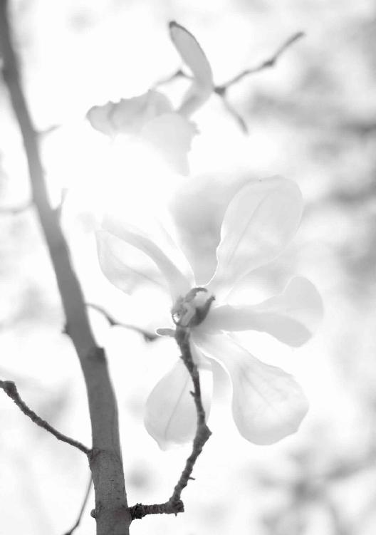

在浮躁的世间，静静地读一本经典，会发现，生活是多么地烂漫多姿。

图书在版编目（CIP）数据

黄帝内经·上古天真 / 徐文兵, 梁冬著.

-- 南昌 :江西科学技术出版社, 2013.6（2018.1重印）

ISBN 978-7-5390-4786-7

Ⅰ.①黄…Ⅱ.①徐…②梁…Ⅲ.①《内经》－研究

Ⅳ.①R221

中国版本图书馆CIP数据核字(2013)第140875号

国际互联网（Internet）地址：http://www.jxkjcbs.com

选题序号：ZK2012095 图书代码：D13032-115

黄帝内经·上古天真

徐文兵 梁冬/著

出版发行 江西科学技术出版社

社 址 南昌市蓼洲街2号附1号 邮编 330009

电话：（0791）86623491 86639342（传真）

印 刷 艺堂印刷（天津）有限公司

经 销 各地新华书店

开 本 787毫米×1092毫米 1/16

印 张 23.5

字 数 200千

版 次 2013年8月第1版 2018年1月第15次印刷

书 号 978-7-5390-4786-7

定 价 56.00元

赣版权登字-03-2013-81 版权所有 侵权必究

（赣科版图书凡属印装错误，可向承印厂调换）

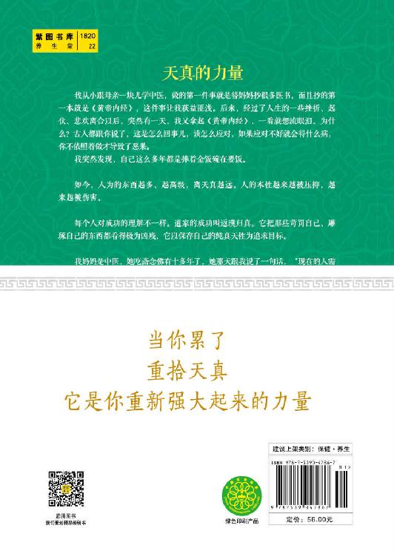

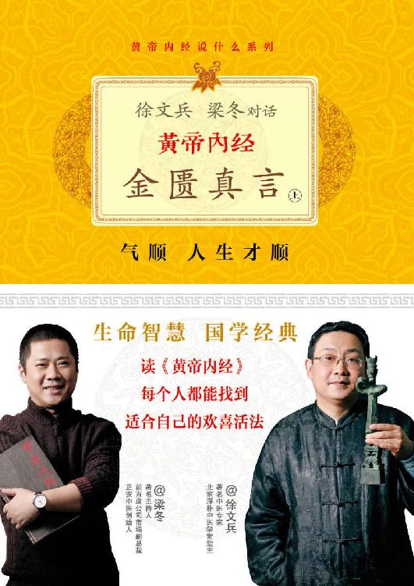

黄帝内经说什么·金匮真言上

《黄帝内经·素问》

金匮真言论篇第四

黄帝问曰：天有八风，经有五风，何谓？岐伯对曰：八风发邪，以为经风，触五臟，邪气发病。东风生于春，病在肝，俞（sh$）在颈项。南风生于夏，病在心，俞在胸胁。西风生于秋，病在肺，俞在肩背。北风生于冬，病在肾，俞在腰股。中央为土，病在脾，俞在脊。

故春气者，病在头。夏气者，病在臟。秋气者，病在肩背。冬气者，病在四肢。故春善病鼽（qi%）衄（n_），仲夏善病胸胁，长夏善病洞泄寒中，秋善病风疟，冬善病痹（b#）厥（ju9）。

故冬不按跷（qi`o），春不鼽衄。春不病颈项，仲夏不病胸胁，长夏不病洞泄寒中，秋不病风疟，冬不病痹厥。飧泄而汗出也。

夫精者，身之本也。故藏于精者，春不病温。夏暑汗不出者，秋成风疟。此平人脉法也。

故曰：阴中有阴，阳中有阳。平旦至日中，天之阳，阳中之阳也；日中至黄昏，天之阳，阳中之阴也；合夜至鸡鸣，天之阴，阴中之阴也；鸡鸣至平旦，天之阴，阴中之阳也。故人亦应之。

夫言人之阴阳，则外为阳，内为阴。言人身之阴阳，则背为阳，腹为阴。言人身之臟腑中阴阳，则臟者为阴，腑者为阳。肝、心、脾、肺、肾五臟皆为阴。胆、胃、大肠、小肠、膀胱、三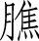六腑皆为阳。所以欲知阴中之阴，阳中之阳者，何也？为冬病在阴，夏病在阳，春病在阴，秋病在阳，皆视其所在为施针石也。故背为阳，阳中之阳，心也。背为阳，阳中之阴，肺也。腹为阴，阴中之阴，肾也。腹为阴，阴中之阳，肝也。腹为阴，阴中之至阴，脾也。此皆阴阳表里，内外雌雄，相输应也。故以应天之阴阳也。

帝曰：五臟应四时，各有收受乎？

岐伯曰：有。东方青色，入通于肝，开窍于目，藏精于肝。其病发惊骇。其味酸，其类草木。其畜鸡。其榖麦。其应四时，上为岁星。是以春气在头也。其音角。其数八。是以知病之在筋也。其臭臊。

南方赤色，入通于心，开窍于耳，藏精于心。故病在五臟。其味苦，其类火。其畜羊。其榖（g^）黍（sh^）。其应四时，上为荧惑星。是以知病之在脉也。其音徵。其数七。其臭焦。

中央黄色，入通于脾，开窍于口，藏精于脾，故病在舌本。其味甘，其类土。其畜牛。其榖稷（j#）。其应四时，上为镇星。是以知病之在肉也。其音宫。其数五。其臭香。

西方白色，入通于肺，开窍于鼻，藏精于肺。故病在背。其味辛，其类金。其畜马。其榖稻。其应四时，上为太白星。是以知病之在皮毛也。其音商。其数九。其臭腥。

北方黑色，入通于肾，开窍于二阴，藏精于肾。故病在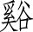（x~）。其味咸，其类水。其畜彘（zh#）。其榖豆。其应四时，上为辰星。是以知病之在骨也。其音羽。其数六。其臭腐。

故善为脉者，谨察五臟六腑，一逆一从，阴阳表里，雌雄之纪，藏之心意，合心于精。非其人勿教，非其真勿授，是谓得道。

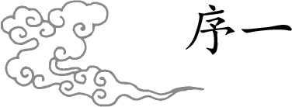

借助天时，让人生省力

我妈妈是我的中医入门启蒙老师，六七岁的时候，帮妈妈抄《黄帝内经》，那时我什么也不懂，但小孩子的记忆是一辈子的，“美其食，任其服，乐其俗，高下不相慕……”这样的句子从那时就印在我的脑子里了。

梁冬曾笑着说自己学中医后，人生最大的改变是不那么有攻击性了——和了。以前他在凤凰的时候，觉得自己很牛——第一,自己年轻; 第二, 反正无知者无畏。他说自己是先“有知”，再重新回到“无知”，就这么个过程。

中医说白了，还是道家传承。道家是个被动的东西，它不会主动拉着你，“你一定要信我的教啊”，它不是，说是道不远人，但是你得等人去求道。古代讲“医不叩门”，没有说我敲开你家门，说“你有病，我给你治病”，人家会说：“你丫才有病呢！”它就是等着这个人来，向道去靠。

所以这个道的传播，包括中医的传播，它死不了——你说现在没有真正的中医了吧，我告诉你，民间有，民间还在传承。她的这种传播方式注定了她不会大红大紫，也注定她绝对不会烟消云散，她就是一个小河流水，自个儿流着，你爱到我这儿来洗洗脚、洗洗脸，欢迎，你不愿意来我也不去招你。所以我觉得中医和道学注定只能是少数人的享受，它不是大众娱乐的东西，也不是大众喜欢的东西。大众要是喜欢的话，是为什么？那是因为他病了，他要是没病的话，学什么道啊！老子熬夜打游戏还来不及呢，是吧？这是我个人的观点。

同样地，道家认为生命是最宝贵的，他才去研究怎么养生，怎么治病，当然，得有个前提你认为车是你家最贵的，你才会擦它修它维护它；你要是认为它不贵，你就扔那儿。

舍身取义其实是灭绝人性的教育，但我们现代人已经被这种教育渗透到了骨子里，当碰到事的时候，是加班加点完成工作还是睡觉，你绝对是舍身取义的。所以统治者教你们，一定要二十四小时开机啊。劳心者治人，劳力者治于人。

老天爷是公平的。那些失眠的到我这儿看病，我一看，哎哟，不是被开除的人，而是人事部经理，是开除别人的人，睡不着是劳心了，伤神了。有道理吧？其实当代的病，都出在这里——心有问题。所以很多时候我在治病，其实是在关注他们的心理问题。很多人被我治完病以后改变了，换了个活法。

我每次坐飞机前，会把一信封，里面有银行账号、钥匙，放在家里边——你要准备好死，现在才能活好；你老想着，明天再说，明天可能就摔死你。禅宗有个故事，最冷酷地揭示了一个道理——人生是什么？你掉下悬崖突然抓住根藤，底下有个猛虎，张着牙等着你，上面还有个耗子啃你的藤。这时候你咋办？你是痛苦还是焦虑？没事儿！一看旁边有颗草莓，摘下来吃，哎，真甜！这就是人生，能做到这一点的人，活出来了。当然，你想做到这一点，且得磨炼呢！你说老师把这道理讲了，讲了没用，必须得经过事儿，甚至是确实有了那种死的体会，死过一次，再活过来，感觉就会不一样，否则，天天地梦游。

老子说：“柔弱者生之徒也，刚强者死之徒也。”所以“无欲则刚”绝对是混蛋话。你看《黄帝内经》说什么？“各从其欲，皆得所愿”。在道家的理念里，同性恋去找同性伴侣，虐待狂找个受虐狂，这是对的呀，你干吗要纠正人家？无欲是不对的，纵欲也是不对的。

道家就是比较聪明，它在纵欲和抑欲之间选了个什么呢？节欲。节，有张有弛，所以道家更有人情味；不像有的人，说什么不是为了色。连做爱的时候都不是为了欲，是为了大义，你说这不是变态吗？

当然，中医也忌过度。曾有人问我抽烟否，我当然抽烟了，中医不抽烟，还叫中医吗？中医眼里没有什么善恶之分，你说善恶都得看具体的人，随便拎出来一件事儿你说好与不好，那都是相对论。

一般人会觉得医生是有很多禁忌的，其实没有，只是忌过度。就抽烟这个事吧，那时候我们一入学，我们老教授，王绵之，他是中医世家出来的，为中央领导看病的，他看病是左手号脉，右手一支中华烟。我那时候就知道，混医生要混到抽中华烟。他是一根不带断的，就是一根快灭了又点一根，抽一上午。我就说，老师怎么抽烟啊？他说你不知道抽烟补肺气啊！老先生的身体一直挺硬朗。

我有个朋友做了个小手术，切了个脂肪瘤，医生说不能喝酒，不能抽烟，不能吃辣的，不能熬夜，诸如此类吧。哎哟，把他给烦死了。对于这种情况，就中医来讲，首先你得忌熬夜。人的自我修复全是在熟睡以后，你不完成，就会长异物。有个得淋巴癌死的演员叫李钰，助理说她为了拍戏，连续五天五夜不睡觉，人都木了。什么叫人都木了？失神了！你说你身体里长个东西，神还在，这位人都木了，长什么她都管不了了，所以熬夜是最伤人的。

其实你敲胆经也好，敲带脉也好，不如你让神它自个儿敲。我们活得都很刻意，白天都是意识行为，里面的神都被压着呢，只有晚上意识灭了，神才开始工作了。结果你晚上还不睡，还不让神工作，最后神就跟你拜拜了，黯然神伤，一走了之。

现在就是犯贱的时代，人云亦云，流行啥就来啥，没有个性，只讲“富”不讲“贵”。这一到饭馆，说，把你这儿最贵的菜给我上一遍！这是富人，有钱；一到饭馆，说今儿什么节气，我什么体质，我按我的要求点两道菜。这是贵人。贵在哪儿呢？人贵在有自知之明——我了解自己，我什么心性什么体质，又了解周围的环境。

当今社会大部分的人活得累而自责。像老子那时候的上古文化，是一种有生命力的东西。上古之人比较纯粹、通达，也明白很多生命的大道理，反倒是后来社会乱了，人心也乱了。

我们小时候听说，一个有智慧的老人，对一个家庭是多么多么重要。以前我们都没有感受到，你说他们这些老人，不懂互联网，也不懂你们的新玩意儿，但是他们其实什么都懂，你跟他讲什么，他一句话就给你讲明白了。有些人不需要知道太多的事情，开了慧以后，很多东西是无所谓的。有很多老人，他们聪明，耳聪目明，心很敏感，你讲什么他们就立刻想了解；而且他们善良、快乐，也没有那么多焦虑，通达、洞察世事，经历了很多事情后仍然很快乐。因为他们懂天理、知人事，即使什么也没有，也没有多么难受，可以长命百岁。

“黄帝内经说什么”系列一共五本书，《黄帝内经·上古天真》论述了男女性生理和心理的变化规律，女性7年一个变化周期，男子8年一个变化周期，男女各自按照周期去生活，才能达到“愚智贤不肖、不惧于物，故合于道”的境地。

《黄帝内经·四气调神》讲的是天气变化的规律，强调的是人要按照“寒热温凉”四气变化的规律去调整自己的起居作息，调摄自己的情绪和心理，并指出了违背这个规律会导致的疾病和灾害。

《黄帝内经·天年》描述了每10年一个周期的人体运动变化规律，直到尽其天年到120岁。天命是人类不能摆脱的宿命。顺应这个节奏和规律，人就活得轻松快乐长久，违背这个规律和节奏，人就活得痛苦难受早夭。

《黄帝内经·异法方宜》阐述了天人合一的思想，一个人就是一个小宇宙，人类七尺之躯的存在、演化、衰退是暗合自然规律的。生于东西南北中各地，长于四时寒暑、春秋交替间，每个人都要辨证地保养身体，应对世事，吃穿住行要合天理、顺世道、应风水。

《黄帝内经·金匮真言》主要讲述气候变化对人的影响，教你借助天时让人生省力。

感谢梁冬邀请我参加“重新发现中医太美节目”去解读《黄帝内经》，使我有机会讲经说法。感谢中央人民广播电台“中国之声”编辑播出了这个节目，整整一年，造福影响了上百万的中国人。

感谢《黄帝内经》听打小组成员的辛勤工作，每次电台节目播出不久，对话的文字版就能见诸网上。

感谢马松兄和紫图图书能原汁原味呈现这个系列对话。

感谢姚晨、封新城、佟大为、胡赳赳等好友的热情推荐。



甲午年仲春于北京

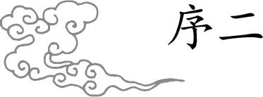

中国人的活法

我很感谢在过去的一段时间里，有机会和徐老师聊天对话，向他请教上古时期人们真正的生活智慧——《黄帝内经》到底说了些什么？《黄帝内经》说的就是一个中国人，起码应该保持一种动物的活法，起码要保持一个人的活法。你连动物都没活成，活什么人？你连人都活不好，活什么中国人？这是有次第的。

有读者问我：你觉得你和徐老师两个人讲的这个《黄帝内经》对话版跟《黄帝内经》别的版本区别在哪里？

我说：为什么《黄帝内经》本身要有黄帝和岐伯对话？因为两个人在对话的时候，他们所产生出来的思想不是某一个人的，它是和合而成的。

当两个人互动的时候，会产生一种相互的刺激和激发，最后徐老师讲的话，他自己回头听，也觉得这是我说的吗？太精彩了吧，为什么？有经验的人都知道，一个人对着空气说话，和你对着一个有反应的人说话，是完全不一样的。这里面有无穷的韵味和正能量。

另外，我发现对话所产生出来的叫什么呢？叫“中”的力量。孔子说，“中”是什么？中就是两个人拿着一个杵去舂面的过程，两个人拿着杵一起舂，这个时候就形成了两个人共有的节奏，它超越了个人。

美国《连线》杂志的创始主编凯文·凯利写了一本书叫《失控》（Out of Control），书里讲，所有的人，不管是无意识或有意识互动，会产生一种超越个体的共有之力，这种共有之力称为“神”。

所以，我认为这套《黄帝内经》对话版是一套有“神”的书。它超越了个人的判断，成为两个人的共有之神的内容。当然在这个过程当中，是以徐老师为主，我只不过提供了一个肯定而善良的眼神。

还有读者追问：这套对话版《黄帝内经》跟以往所出的各种解读《黄帝内经》的版本最大的区别是什么呢？很多人把《黄帝内经》讲成一本，你们为什么要分成五本来讲？

我回答：最大的区别就在，这是一套有欢乐能量，并且真正向上古智慧致敬的书。同时，我们希望让大家知道什么叫“经”，“经”是每一个字都值得推敲的书。所以我们认为一篇文章至少要拿一本书的容量来讲。至今，我们都认为这套书还不够精细。

以前陈寅恪先生在讲课的时候，一首二十个字的五言诗，他能讲一个学期。什么是微言大义？一就是一切，每一个笔画，每一个字里面，都蕴含了上古真理。我们只不过是通过不同字的解读，不同句子的解读，一遍又一遍地恢复到统一的系统里去。

本来，我们在最小的地方就可以获得最大的快乐。极大和极小是统一的。但我们往往忽略了极小处的快乐，而去追求自以为更宏伟的快乐。其实大的没得到，小的也随风而逝。

我们活着，真的应该以小见大，这样才为之“中”。

梁冬（太安）

2014年3月24日

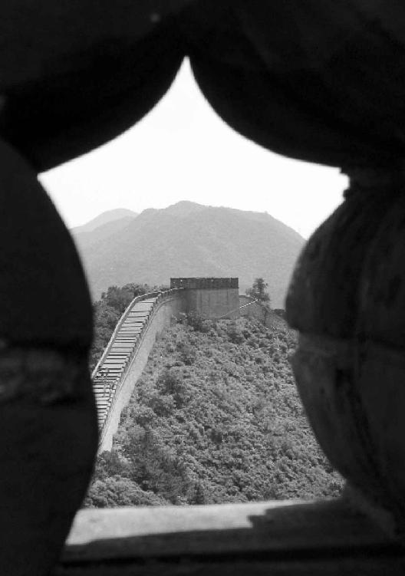

越古旧的东西往往越珍贵。

第一章：千金难买是“金匮（gui）”

“金匮”是古代皇室储存最珍贵经书的地方

不传之秘：《金匮要略》

读书只能读“真言”

1.“金匮”是古代皇室储存最珍贵经书的地方

梁冬：我们开始讲第四篇“金匮真言论”。

徐文兵：按顺序应该讲第三篇“生气通天”。但因为这一篇主要讲阴阳——我们计划在讲完“四气”（四季）变化对人的影响之后再讲阴阳。所以，我们先跳过第三篇，从第四篇开始讲。

第四篇的题目叫“金匮真言论”。凡是带“论”的，都是问答①。

我们先破下题。“匮”怎么读呢？很多人不求甚解或者不了解中医，经常把它读作匮（kui）。有一种补肾的药叫金匮肾气丸。很多人买药时会说“我要金匮（kui）肾气丸”，这是不对的，在古代，匮发gu#的音。

“金匮”是古代皇室储存最珍贵经书的柜子。我曾经参观世纪坛博物馆，里面有个柜子，贴了个标签叫“金匮”。仔细看那个柜子，木材质地非常好，还镶了金边。所以，要为“金匮”做一个对联的话，下联应该叫“玉函”。什么是玉函？它是个匣子。“金匮”和“玉函”，一个柜子，一个匣子，都是珍藏珍贵典籍经书的地方。

“金匮”是古代皇室储存最珍贵经书的柜子。

我们讲“金匮真言”，需要明白两点：第一，“非其人勿传，非其人勿授”，在古代这些都是属于绝密级别的；第二，让人得道的这个“道”，是圣人行之、愚者佩之的。老子说过一句话，“上士闻道，谨行之”，意思是说闻道之后，一定要很认真、很严肃地去履行它、实践它。

梁冬：下面一句是“中士闻道，若存若亡”，什么意思呢？

徐文兵：《黄帝内经》说了“日出而作，日落而息”。有些人今天想起来了，就赶紧早睡早起，明天赶上饭局，朋友一敬酒,然后去唱歌，这茬就忘了。这就叫“中士闻道，若存若亡”，就是一会儿想起来，一会儿又忘了。

梁冬：“下士闻道，大笑之”又是什么意思？

徐文兵：就是很多人耻笑中医是伪科学。看到有些人反对中医，我就说没事，谢谢您反对。您如果说中医是伪科学，您就按中医所说的相反方向去做。中医讲“春生、夏长、秋收、冬藏”，您就去冬泳吧；中医说精是宝贵的，您就去耗精、去手淫；中医说“五谷为养”，要把五谷作为主食多吃，“五果为助”，把水果作为五谷的辅助，您就把它颠倒，把水果当成主食，五谷作为辅助。

很多人耻笑中医是伪科学。看到有些人反对中医，我就说没事，谢谢您反对。您如果说中医是伪科学，您就按中医所说的相反方向去做。

“下士闻道，大笑之”，下士闻道后，把“道”作为嘲笑对象，他们既不遵守实践，也不像“愚者佩之”，愚者起码还把“道”当成正经事挂起来。老子说得好，“不笑不足以为道”，不被这帮蠢货耻笑的东西还真称不上是道。

老子说得好，“不笑不足以为道”，不被这帮蠢货耻笑的东西还真称不上是道。

古人传道或者一些经典时，要沐浴、焚香、更衣。为什么？就是要通过这种仪式改变一下人的心境。同样一句话，经过这种仪式说出来，人的感受会比较深。

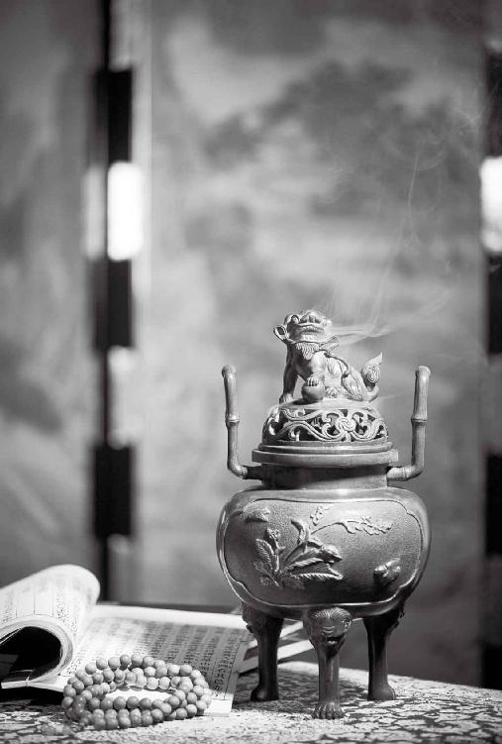

焚香，通过仪式表达对《黄帝内经》这部伟大著作的尊敬。

①古人非常讲究，凡是叫“论”的，都有问答。黄帝问，歧伯答；或者是孔子的学生问，孔子答。所以它叫“论”。如果没有问答，它叫述，或者叫篇。就是一个人在那儿独白。

2.不传之秘：《金匮要略》

徐文兵：“金匮”是从《金匮要略》这本书里来的，它是《伤寒杂病论》的一个部分。《伤寒杂病论》是谁写的呢？

梁冬：张仲景写的吧!

徐文兵：他本名是张机，字仲景。我们不能叫他的名讳，应该叫他的字。如果叫人家张机，就不对了。

梁冬：所以叫您徐文兵，不能直呼您的名讳徐小周，是吧？

徐文兵：《伤寒杂病论》几经战乱！东汉末年，三国纷争，再加上瘟疫流行，这本书到了晋朝都散乱了。后来，一个叫王叔和的人重新整理，把它编成了两本：讨论外感病的叫“伤寒论”；讨论内伤杂病的叫 “金匮要略”。中医调治内科病的一些方法，就是从《伤寒杂病论》里面的《金匮要略》中学来的。金匮肾气丸也是里面的一个方子，它本名叫肾气丸或者崔氏八味丸。

讨论外感病的叫“伤寒论”；讨论内伤杂病的叫 “金匮要略”。

我再跟大家说一下所谓的经方。

梁冬：经方从哪里来的？是不是从《伤寒杂病论》里来的？

徐文兵：对。现在公认的经方都是“伤寒论”里的方子，关于外感病，它有113个方子。“金匮要略”里面也存了256个方子，尽管与“伤寒论”互相有重合，但我们还是管它们叫经方。

现在公认的经方都是“伤寒论”里的方子，关于外感病，它有113个方子。

另外，《伤寒论》不是张仲景自己发明的，是古代先贤传承下来的，由他结合当时防治瘟疫（伤寒流行）的经验撰成一本书。实际上张仲景用的方子，全部来自于商朝开国宰相伊尹写的一本书——《汤液经法》。

实际上张仲景用的方子，全部来自于商朝开国宰相伊尹写的一本书——《汤液经法》。

梁冬：伊尹做饭也特别好吃。

徐文兵：做饭，伊尹是一个高明的厨子；治病，他是名上医；治国，他是位良相。

伊尹有超人的感觉能力，他不仅会调配汤和液，还知道它们入哪条经，能起发散还是收敛、固涩还是温中的作用。所以，我们说的经方，是通过《伤寒论》保留下来的《汤液经法》中的方子。

讲“金匮”时，首先要请大家抱着一种尊敬、敬仰的态度，这是古人的不传之秘，通过我们向大家传播其精神。

《金匮要略》传承下来是很不容易的。所以，讲“金匮”时，首先要请大家抱着一种尊敬、敬仰的态度，这是古人的不传之秘，通过我们向大家传播其精神。

3.读书只能读“真言”

梁冬：前面讲了“金匮”两个字，那“真言论”作何解释呢？

徐文兵：《黄帝内经》第一篇叫：“上古天真论。”“余闻上古有真人者，提挈天地，把握阴阳，呼吸精气，独立守神，肌肉若一。”什么叫真言？就是真人传下来的言。什么叫言？“昔在皇帝，生而神灵，弱而能言，幼而徇齐，长而敦敏，成而登天。”

什么叫真言？就是真人传下来的言。

梁冬：言是有系统的，一套一套的。

徐文兵：言不是语，古人写的文我们叫什么？

梁冬：文言文。

徐文兵：我们现在学的什么课？

梁冬：语文课。

徐文兵：所以，言和语的差别太大了。儒家讲，人一辈子追求三立，立德、立功、立言。所以，真人是与天地融为一体、对自然规律有把握的人。他们经过了自己的体会，给后辈留下来的话就叫真言，绝对不是我们这些凡夫俗子，肉眼凡胎的人在胡言乱语。

真人是与天地融为一体、对自然规律有把握的人。

论，有问有答叫论。如果没有论，它就是一个自述的文章。比如《伤寒杂病论》，一看“论”就知道，它是一个问答体的文章，可是经过历代流传，有些东西没了，后人就胡乱编辑，面目全非了。真正的古本“伤寒论”第一个叫问曰，学生问，然后下面是 “师曰”。第一篇叫平脉辨证，学生问是什么脉，然后老师回答。

梁冬：对。

徐文兵：我向朋友推荐过李时珍写的两本书，有的朋友已经搜到了，正在慢慢读。我觉得，很多人没有碰到《伤寒杂病论》的好版本，至今为止保存得最全的版本叫桂林古本，是张仲景的后裔保存下来的。桂林古本没有分成《伤寒论》和《金匮要略》两部分，它是整个的一本书。所以，有点中医基础的人要学“伤寒论”的话，直接到网上去搜“桂林古本伤寒论”。

梁冬：为什么要桂林古本呢？

徐文兵：因为北方异族入侵以后，真正的中华文明逐步南迁。

梁冬：哦，怪不得用广东话念古诗都是押韵的。

徐文兵：对。广东话九个音，我们普通话才四个音：一声、二声、三声、四声。

我再给大家推荐一个网站——民间中医网。很多虽然身在民间，但是有气有神的一帮有志之士，在里面有一些真知灼见。

现在很多人写论文都是为了评职称、提工资，他们说的话连自己都不信，所以，他们写的文章大家干脆别看。大家要去看修行到一定层次的真人给我们留下的“言”。

现在很多人写论文都是为了评职称、提工资，他们说的话连自己都不信，所以，他们写的文章大家干脆别看。大家要去看修行到一定层次的真人给我们留下的“言”。

所以，这一篇叫“金匮真言论”。

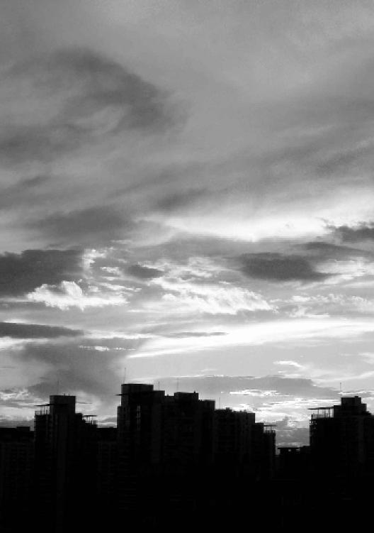

无形的风的邪气也会触动五脏，让人生病。

第二章：体内有“内鬼”，

才能招来“外贼”

千万不能小看风对人身心的影响

“八风发邪，以为经风，触五臟，邪气发病”

经文：

“黄帝问曰：天有八风，经有五风，何谓？歧伯对曰：八风发邪，以为经风，触五臟，邪气发病。”

1.“天有八风，经有五风”

千万不能小看风对人身心的影响

大自然有八种风

梁冬：黄帝问曰：天有八风，经有五风，何谓？

徐文兵：在《上古天真论》里，讲完了真人、至人以后，我们说到了圣人——其次有圣人者。“处天地之和，从八风之理。”这说明《黄帝内经》是一脉相承的。

在《四气调神大论》里，一开始黄帝说:“余闻上古之人，春秋皆度百岁”，岐伯说:“上古之人，其知道者，法于阴阳，和于术数”，然后告诉我们怎么法于阴阳。这其实是在延长、延伸《上古天真论》的一句话。所以说，古人微言大义，说一句话，后面跟着好几篇文章都在解释。

“金匮真言论”第一段就讲什么叫八风,八风是怎样影响人的身体，怎么影响人的臟腑、气血变化，会导致什么病，会让人怎么不舒服，然后怎么去调治。这就是在解释古代圣人是怎么从八风之理的。

梁冬：八风就是从东、南、西、北以及它们的夹角——东南、西南、西北、东北八个方向吹来的风。

八风就是从东、南、西、北以及它们的夹角——东南、西南、西北、东北八个方向吹来的风。

从不同方向吹来的风，给人的能量都不一样

徐文兵：从不同方向吹来的风，带的能量就不一样。东风给人的感觉是生发的。吹面不寒杨柳风；东风吹，战鼓擂。

从不同方向吹来的风，带的能量就不一样。

梁冬：这个世界谁怕谁；敌人是弹簧，你弱它就强。

徐文兵：东风给人的感觉是什么？温暖的、鼓舞的、生发的。那么西风呢，什么感觉？

东风给人的感觉是什么？温暖的、鼓舞的、生发的。那么西风呢，什么感觉？凛冽、肃杀。

梁冬：凛冽、肃杀。

徐文兵：红军长征渡湘江的时候，力量损失了大半——从八万人锐减为三万多人。遵义会议后，毛主席写了一首《忆秦娥·娄山关》，第一句：“西风烈，长空雁叫霜晨月。”西风带着霜来了，晚上一只孤雁在飞。下边呢：“马蹄声碎，喇叭声咽。雄关漫道真如铁，而今迈步从头越。从头越，苍山如海，残阳如血。”看看，在西风这个状态下是什么感觉？

毛主席那么豪情万丈的人，也遭受这么大的挫折——尽管他重新进入了军事三人组，成为长征的军事协助者，但是仍感觉到压力。当时惨烈的状态可想而知。为什么西风烈，因为当时正处于深秋和初冬时节。

但大军翻过六盘山以后，毛主席马上写下了：“六盘山上高峰，红旗漫卷西风，今日长缨在手，何时缚住苍龙。”在中医里，西风属于金，属于肺,克的是谁？

梁冬：克的是木，木是东风吧？

徐文兵：木是肝，代表动物是东方苍龙。当时毛主席在哈达铺发现了一张报纸，上面说陕北有红军在活动，他就翻过六盘山直奔陕北，到了西北扎下根。他说一张报纸救了红军。当时，他处于西北角，要借着西风和北风的力量横扫东南，要把苍龙缚住。借西风就是借肃杀之气，可谓大气魄、大手笔！

为什么盛世王朝全都是从东北或西北方打下来的

梁冬：经过对中国历史的研究，我发现盛世的王朝全都是从东北或者西北打下来的。北伐战争很少成功，为什么？

我发现盛世的王朝全都是从东北或者西北打下来的。北伐战争很少成功，为什么？

徐文兵：原因就是它从下往上打。从北京往南走叫南下，乾隆七下江南；从南方往北方走叫北上。所有地势都是这样。

梁冬：北风什么感觉？

徐文兵：北风吹，雪花飘。北风一来，就是寒流来了。我们一说西伯利亚寒流从北边直扑过来，就是那种冰冷的感觉。我有一段时间研究汉赋，研究那些淫词艳曲以后觉得没劲，想来点苍凉大漠的那种气概，想玩点深的。结果，我发现气候环境给作者带来的影响很深。

我们都知道曹操的儿子——曹植七步成诗。曹植的哥哥——曹丕也是一位诗人，他篡汉后当了皇帝，写过一首特别苍凉的诗：“漫漫秋夜长，烈烈北风凉。辗转不能寐，披衣起彷徨。彷徨忽已久，白露沾我裳。”描写一个秋夜，有人睡不着觉，辗转不能寐，然后起来踱步，还是在屋外。然后白露——凉的露水沾在他身上。北风给人的就是这种苍凉的感觉。

八风对人有什么影响，我们已经知道了。当西风兴起的时候，就会有东风起来压倒西风，就是生长之气一定会压倒肃杀之气。当南风吹来的时候，热气会起来，把北风的凉气压掉。

当西风兴起的时候，就会有东风起来压倒西风，就是生长之气一定会压倒肃杀之气。当南风吹来的时候，热气会起来，把北风的凉气压掉。

经过对风的归类观察，古人又进一步分析它对人臟腑的影响。比如，东风起来的时候，会让人的肝胆之气变旺，再推论一下，肝胆克谁呢？木克土，木代表肝胆，土代表脾胃。肝胆旺会让你的脾胃变弱。这就是古人观察天地之间的变化和联系以后道出的真言。

梁冬：那可不可以这么说，上海人得胃炎的概率比西安人要高？

徐文兵：这就要看什么季节了。你说的其实是地域对人的影响。

梁冬：刮什么风实际上是代表某个季节来了。比如说夏天，本来应该刮东南风或者南风，但这时候刮了北风，那是不是也带有北风的能量呢？

徐文兵：对。所以，大家不要认为夏天人就不会受凉，冬天人就不会中暑。不合时令的那种风，我们把它叫作“贼风”——虚邪贼风。虚邪是肉眼看不到的，比如甲H1N1型病毒，肉眼看不到，用显微镜或者电子显微镜能看到。但是眼见为实，眼不见为虚，所以这种病毒叫虚邪。古人讲“虚邪贼风，避之有时”，就是告诉我们，要把病人隔离，不要到人多的地方。

大家不要认为夏天人就不会受凉，冬天人就不会中暑。不合时令的那种风，我们把它叫作“贼风”——虚邪贼风。

梁冬：前边讲到四种风对人的影响。那么，夹角的风，比如说东南风、西北风，也有讲究吗？

徐文兵：有。比如火烧赤壁就是借助了东南风。曹操雄才大略，是大政治家、大军事家。曾有人提醒他说：“对方用火攻怎么办？”曹操不当回事儿，因为他心里有谱儿：大冬天的，寒冬腊月怎么会有东南风？对方要烧我，会先烧到自己。他对大势有判断，但是他忘了，大趋势下会有小的变动。结果在冬至那天，阳升，就一小会儿，便萌动了一股东南风，周瑜和诸葛亮抓住了时机，一下把曹操的战船烧掉了。

梁冬：火烧赤壁那天是冬至吗？

徐文兵：是冬至那天的丑时——阳气突然生发，风向就变了。可见，古代的军事家都是上知天文、下知地理的。

外面气候有变，人体内也会“同气相求”

梁冬：“天有八风，经有五风”，什么叫“五风”啊？

徐文兵：当外面的气的变化影响到人身体内五臟气机的变化时，就会起内风。正常的人是什么状态？不管风吹浪打，我自岿然不动，或者胜似闲庭信步——外面气候的变化不会对我有任何影响。我们身体有个小气候，内环境是恒温的，不能外面热你也热，外面凉你也凉。如何调节这个小气候呢？靠的是自身阴阳平衡。

当外面的气的变化影响到人身体内五臟气机的变化时，就会起内风。

心是火，肾是水，正常的人冷的时候心火会旺点儿，保持体温；热的时候肾水会多一些，让体温降下来。不正常的人是什么状态？外面一有风吹草动，里面就有呼应。

不正常的人是什么状态？外面一有风吹草动，里面就有呼应。

梁冬：一到什么时候关节就疼，是吧？

徐文兵：关节一疼，便知道要变天，明天要下雨、明天要刮风，为什么？

梁冬：这是特异功能？

徐文兵：这叫病态的特异功能。甚至，当人心气内洞的时候，能听到很远处的人说话。

有一位病人对我说：“徐大夫你不是在说我吧？”

我问他：“我说你什么啦？”

他说：“我烦得睡不着觉的时候，我闺女在另一个屋里小声聊天，我听得一清二楚，都进入我的脑仁里面了。”

他的形容特地道，出神了！当人的身体受了贼风以后，外面有点儿风吹草动，便同气相求，开始和谐共振。常言说，家里有内鬼，才能招来外贼。

梁冬： 深刻！

徐文兵：五风就是说外面的气候变化会触动人五臟气机变强或者变弱，然后产生一种不正常的气的流动，我们姑且称之为“内风”。

所谓的内风，实际上是外风引起来的、触动的。如果你不受它的触动，就是健康人。

所谓的内风，实际上是外风引起来的、触动的。如果你不受它的触动，就是健康人。

如果天气的变化让你的心情都变了，说明你病得不轻

徐文兵：健康人都是不受外风触动的人。正如范仲淹的《岳阳楼记》里所写，健康人“不以物喜，不以己悲”。

健康人都是不受外风触动的人。正如范仲淹的《岳阳楼记》里所写，健康人“不以物喜，不以己悲”。

不健康的人是什么样儿？“至若春和景明”，看到春天那种美好的气象时：“登斯楼也，洋洋洒洒，把酒临风”——心情特别好。“若夫淫雨霏霏，连月不开”，或者到那种“樯倾楫摧、浊浪排空”的时候：“登斯楼也，则有去国怀乡，忧谗畏讥，感极而悲者矣。”天气的变化居然让你的心情都变了，这说明什么？说明你病得不轻。

梁冬：所以，那些很敏感的人其实是病态的。

徐文兵：真正修炼得道的人心门打开的时候，可以出神，一看外面不对劲，便“叭”地收回来了，收放自如。而那种极其敏感的人则是神放出以后，老是收不回来。

真正修炼得道的人心门打开的时候，可以出神，一看外面不对劲，便“叭”地收回来了，收放自如。而那种极其敏感的人则是神放出以后，老是收不回来。

梁冬：我经历过一件事。郭生白老先生曾经给我开了一些药，他说，你吃了这个药之后晚上会睡得好。有天晚上我没有按时睡觉，去吃宵夜，结果呢，到11点钟的时候，明显感觉到自己“啪嗒”一下，心神关了——人还睁着眼睛，其实已经睡着了。

徐文兵：那就是神儿已经收回去了，我们管这个叫神机。大家都知道契机、病机、神机，但什么叫“机”呀？简单地说，就是我们打手枪的“扳机”，“啪”一扣，子弹出去了。

每种风的名字都大有深意

徐文兵：在《灵柩》中，有一篇专门详细地论述了“八风”，篇名叫《九宫八风》。里面说到了：不但各种风带来的信息和能量不同，而且古人还给每种风都起了一个形象的名字。

梁冬：还给风起名？

徐文兵：对。风从南方来，名曰“大弱风”；风从西南方来，名曰“谋风”，谋士的“谋”、参谋的“谋”；风从西方来，名曰“刚风”，就是“刚强者死之徒，柔弱者生之徒”的“刚”。

南方来的风叫“大弱风”，西方来的风叫“刚风”，哪个主生，哪个主死？婴儿的身体是很弱、很柔、有弹性的，人死了，才会刚了、硬了。

南方来的风叫“大弱风”，西方来的风叫“刚风”，哪个主生，哪个主死？婴儿的身体是很弱、很柔、有弹性的，人死了，才会刚了、硬了，所以，我反对儒家的一句话 “壁立千仞，无欲则刚”。

梁冬：很多很刚烈的人其实很可怜。

徐文兵：他们很扭曲、很拧巴。有一些病人心如铁石，经络不通，肌肉都变成那种坚硬的“死肉”了。

我看到一个报道，澳大利亚流行一种暴力按摩。当地的一些年轻人，肌肉硬得跟石头一样，给这种人用柔劲、滚法、按法、推法、拿法都不起作用。这帮年轻人都爱喝碳酸冰镇饮料，然后再去着风、吹冷空调，最后把自己的肌肉闹成死肉。帮他们按摩，他们没感觉，必须用暴力才能触动他们。

风从西北方来，叫“折风”；风从北方来，叫“大刚风”；风从东北方来，叫“凶风”；风从东方来，叫“婴儿风”；风从东南方就来叫“弱风”。

再给大家接着说，风从西北方来，叫“折风”——“折杀我也”，打折的“折”；风从北方来，叫“大刚风”；风从东北方来，叫“凶风”——凶吉的“凶”；风从东方来，叫“婴儿风”——这就开始有生了；上面说风从南方来，叫“大弱风”，那么风从东南方来叫“弱风”。

每种风的名字都包含了道家赋予它的含义，从名字就知道每种风的性质。

每种风的名字都包含了道家赋予它的含义，从名字就知道每种风的性质。

2.“八风发邪，以为经风，触五臟，邪气发病”

风有时候比细菌病毒更细微

徐文兵：岐伯曰：“八风发邪，以为经风”。八风如果侵入人的身体以后，就会触及人五臟经络的气机，产生一种不正常的流动。这就引起 “内风”了。中医把内风定为“六淫之首”——这个“淫”在古代是指“过分”的意思。

梁冬：对，淫雨霏霏。

徐文兵：“风为百病之长（zhang）”。风，先把人的门户打开一条缝，然后那些湿邪、燥邪、暑邪、寒邪，就跟着进来了。所以，风是打开我们门户的第一个邪气。

为什么“风为百病之长（zhang）”。

梁冬：人们能感到被风吹了一下，却想不到风会对我们的内臟产生影响。风真的会触动人的内臟吗？

人们能感到被风吹了一下，却想不到风会对我们的内臟产生影响。风真的会触动人的内臟吗？

徐文兵：风的确会触动人的内臟。我的形意拳老师——马老师给我讲过一个故事。

马老师生活的年代，工厂还没有空调，夏天怎么去降温呢？挖防空洞。人们用一台鼓风机把防空洞底下湿冷的空气抽上来，然后吹到车间里面，用来降温。有个小伙子贪凉快，在鼓风机往上吹风时，就站在风口一直吹着。他的身体很棒，但是第二天却发烧感冒了，最后不治而死——活活被风吹死了。

这说明，有种比细菌和病毒更细微、更难以看见的东西会伤人性命。这就是我们讲的气——风气、湿气、寒气、燥气，它们都会导致人生病，甚至死亡。

有种比细菌和病毒更细微、更难以看见的东西会伤人性命。这就是我们讲的气——风气、湿气、寒气、燥气，它们都会导致人生病，甚至死亡。

梁冬：外面的风气会影响到人身体内部的风气，是吧？

徐文兵：对。所以岐伯说“八风发邪，以为经风”，然后，触五臟。什么叫触五臟？人的体表叫“表”，臟叫“里”。表和里之间还有“腑”。皮肤表面叫“皮”，皮下面有脂肪，叫“肤”，再往里走有肌和肉，有筋，有血脉，有骨，还有髓。

如果一个人门户大开，或者受的风特别强，外邪就会触动他的内臟。臟是藏于人体里面最深处的东西，如果受到不良的触动，会引起很严重的病——“触五臟，邪气发病”。

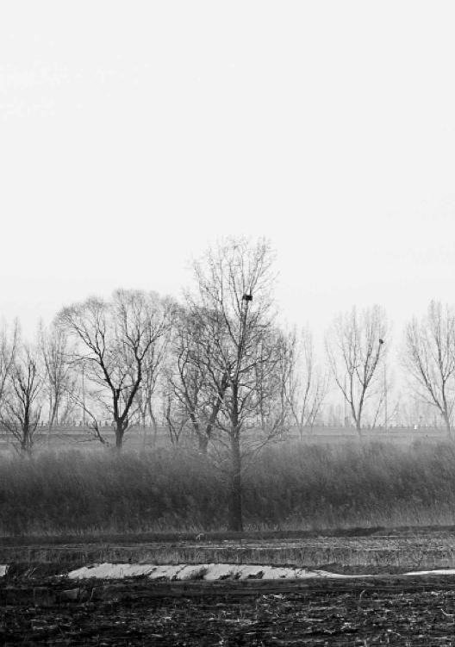

风会让你生什么病呢？

第三章：风是怎么触动你的五臟的，你会得什么病

春季刮东风，人容易肝火过旺

夏季刮南风，人容易得心病

秋季刮西风，人的肺容易受伤

冬季刮北风，容易伤肾

风能生万物，也能害万物

经文：

“东风生于春，病在肝，俞在颈项。南风生于夏，病在心，俞在胸胁。西风生于秋，病在肺，俞在肩背。北风生于冬，病在肾，俞在腰股。中央为土，病在脾，俞在脊。”

1.“东风生于春，病在肝，俞在颈项”

春季刮东风，人容易肝火过旺

为什么春天患肝炎、红眼病、脑出血的人很多

梁冬：“东风生于春，病在肝”，怎么解释？

徐文兵：东边来的风春季居多，冬至那天也会刮一阵儿，但是不长。东风往往生发于春天，从东边刮过来，但是这种风如果太剧烈的话就会引起什么问题？

梁冬：肝病。

徐文兵：中医看病，首先要辨阴阳、表里、虚实、寒热，你笼统说肝病，那它是肝虚还是肝实？

梁冬：是不是应该叫肝实啊？

徐文兵：东风起来后，会把人的肝气生发起来，让肝的阳气太过，肝火过旺，或者说它实性的成分居多。所以，春天往往是暴发肝炎、红眼病或者是脑出血的时候。

东风起来后，会把人的肝气生发起来，让肝的阳气太过，肝火过旺，或者说它实性的成分居多。所以，春天往往是暴发肝炎、红眼病或者是脑出血的时候。

梁冬：有一年上海的肝炎是不是就春天发作的？那为什么要得红眼病呢？肝开窍于目吗？

徐文兵：对！肝开窍于目，包括很多眼睛的病，都是跟肝有关。你可能没见过，眼球震颤。定睛一看，有些人眼睛是定不住的，他眼睛在颤，这都是风。

肝开窍于目，包括很多眼睛的病，都是跟肝有关。

梁冬：那么脑出血又是什么原因呢？

徐文兵：因为怒发冲冠啊。肝经络很有意思，它起在大脚趾，沿着大腿小腿的内侧往上走，环绕阴器（外生殖器），然后潜行到肚子里面，会连接到女性的卵巢，当它走到胸腔的时候又流露出两个穴，一个叫章门，另一个叫期门，这都是“门”。一直在里面潜行，最后直冲向颠顶到百会，由于肝经是从脚冲到头，所以正常的肝气是从底下往上走。如果肝气太过，那就……

肝经是从脚冲到头，所以正常的肝气是从底下往上走。

梁冬：冲出来了。

徐文兵：绝对就是气冲牛斗，怒发冲冠。所以，很多脑溢血的人发病常常是“冲冠一怒为红颜”，肝气“呱”一下就起来了。肝气为什么会病在头呢？当外界的东风起来，鼓舞起你的肝胆之气，你就会出现头重脚轻这种病症。

肝气为什么会病在头呢？当外界的东风起来，鼓舞起你的肝胆之气，你就会出现头重脚轻这种病症。

梁冬：“肝气”主“顶天立地”也是有道理的吧？

徐文兵：对呀，头重脚轻，脚踩棉花，因为上实下虚呀！很多高血压症都是这样，他们面红耳赤、眼睛充血，腰腿都是发飘发软。

梁冬：这就是李老（著名老中医李可）常常讲过的阳气上浮症状吧？

徐文兵：对，阳气往上冲。碰到这种病的话，你赶紧要去帮他收敛，我们叫“收敛阳气”。怎么收敛呢？用一些金石介类药，用一些特别沉重（就是质地沉重）的药，比如，龙骨、牡蛎、代赭石，或者是用磁石、贝壳、石决明等，这些药都有一种沉潜下行的力量。

梁冬：沉香行不行？

徐文兵：沉香也行。

梁冬：那用金鸡独立行不行？

徐文兵：这种人头重脚轻，两条腿着地都站不稳，还得拄个拐杖，你让人金鸡独立肯定不行。

梁冬：那反过来从技术上说，倒立行不行？

徐文兵：不行。你说的这些方法都属于恶治法，就是说置之死地。

梁冬：“东风生于春，病在肝，俞在颈项。”“腧”字很有意思，不知道的人以为念“y%”呢。

徐文兵：“腧”，它原来的文字就是射精的那种状态——它上面是个三角，底下是个“肉”，“肉”下面是“水”。它发两个音，一个是通神了，愉悦了，发“愉”的音；另外呢，你在传输你的精子，所以它有输送的意思，发“输”的音。就是说当肝气往上顶的时候，它的气会从哪儿冒出来，好像有个小烟囱一样。

“腧”，它原来的文字就是射精的那种状态——它上面是个三角，底下是个“肉”，“肉”下面是“水”。它发两个音，一个是通神了，愉悦了，发“愉”的音；另外呢，你在传输你的精子，所以它有输送的意思，发“输”的音。

学针灸，我们经常用到一个背腧穴。什么叫背腧穴？五臟六腑在体内，你看不见，但是它气在前胸和后背，或者在胸腹部和后背，都有一个小口。

五臟六腑在体内，你看不见，但是它气在前胸和后背，或者在胸腹部和后背，都有一个小口。

梁冬：就像大地的火山口。

徐文兵：你的理解非常好。它在那儿冒气，所以把在后背上的这些穴叫背腧穴。很多人自学中医的，就说背“y%”穴，应该念“输”。就是说，臟腑的精气，从这儿输布到体表。当你触动腧穴的时候，你也能触动它里面的臟腑。在胸腹部，它也有代表穴，叫募穴。募是聚集到一块儿的意思。身体有361个穴位，我们砍掉胳膊腿儿人还能活，但没有腔，人就活不了。腹募穴和背腧穴更有诊断和调治意义。

脖子僵的人性格犯轴，反之亦然

徐文兵：肝气受了春天东风的鼓舞以后，容易往上走，它从哪儿冒出来？你怎么给肝气打开一个口，让它泄掉、让它冒走，别往你脑子里面冲，别让你得高血压、脑出血、脑溢血？这叫“俞在颈项”。

梁冬：就是脖子后面的部分对不对？

徐文兵：颈和项不一样。我们最早背唐诗——“鹅鹅鹅，曲项向天歌”，不是曲“颈”向天歌——项是后脖子，颈是前脖子。现在我们老说的颈椎病，其实应该念项椎病。你发现没有，性情耿直、郁怒的人，往往有个特点？

性情耿直、郁怒的人，往往有个特点。他们脖子上面的胸锁乳突肌、斜方肌，都是硬的。按北京话就是说，这些人都轴，脖子是拧巴的。

梁冬：背上很厚吗？就是颈的后面吗？

徐文兵：他们是戆头、僵脖子。

他们脖子上面的胸锁乳突肌、斜方肌，都是硬的。按北京话就是说，这些人都轴，脖子是拧巴的。

古代有一个强项令，他向皇帝谏言，提个意见是对的，但皇帝不同意。皇帝让人摁着他的头让他认错，他却梗着脖子，不肯认错。最后，皇帝只好找了个台阶下，对他说，你是个强项令——强是坚强的“强”，就是说你的脖子是不软的。我临床中看到很多人的脾气比较倔，不容易拐弯。

梁冬：缺乏弹性。

徐文兵：这种人都是肝气郁结比较厉害的。

梁冬：我估计，这些人通常不是长得很胖的。

徐文兵：这些人不柔和，是木性人格。你如果把他的脖子揉软了，就能缓解东风给他身体带来的伤害。我们经常讲，气得脸红脖子粗— 一下子脖子就粗起来了。你看那斗鸡，见过斗鸡没？

梁冬：鸡的毛都会立起来了。

徐文兵：脖子上的毛全立起来了。

梁冬：这真有道理。

徐文兵：大家平常要注重自己脖子的保健。有些女士做美容，脸上抹得再光、拉皮做得再好，却遮不住脖子上的那些一圈一圈一道一道的皱纹。很多人会围条小围巾遮一下脖子上的皱纹，这其实说明她们的肝气弱了。还有一些颈椎病人，他们脖子的肌肉死硬死硬的，因为他们老是对着电脑，要不就是伏案工作，所以把自己脖子闹得很僵。当你脖子僵了以后，就会影响到你的性格。相应地，你的性格不拐弯，也会让你的脖子僵。当你人为地把脖子弄僵以后，你就开始犯轴了。

当你脖子僵了以后，就会影响到你的性格。相应地，你的性格不拐弯，也会让你的脖子僵。

梁冬：这就叫阴阳互根。

徐文兵：对，就是互为因果，身心互相影响。

梁冬：说到此，我想起了一件很有趣的小事情。我去吃虫草炖鸭，有个高人怎么炖鸭，你知道吧？他把虫草就像摁钉一样，在鸭子的背上戳了一溜。他告诉我，在鸭子的督脉上戳一溜虫草，尤其要在颈项部分戳上，这样，虫草才能吸收来自鸭子的真气。

徐文兵：现在，武汉传过来吃鸭脖子，也有人烤鸡脖子吃。为什么那儿的肉好吃呢？因为鸟经常是停下来就左顾右盼，鸭子还习惯回头把自个儿尾巴上皮脂腺分泌的油叼过来，均匀地涂在自己的羽毛上，因为它是水禽，这样它就不沾水。它脖子上的肉是活肉，气血流通特别好。为什么啃那儿的肉有味儿，啃鸡胸脯就没味儿？因为那儿的肉不经常动。

梁冬：对，肉经常动，它就吸收得比较好，入味儿。

徐文兵：因为那里气血通畅，属于气脉常通的地儿，气脉不通的地儿，吃起来就发柴。

梁冬：因为它们没有强烈的自我意识形态，所以它们没有那么轴，所以脖子就软，软了之后就比较好。

徐文兵：就好吃。

颈椎不好，要先从脾胃、肝上找原因

梁冬：讲到颈项的问题，现在很多人都有各种颈椎病。

徐文兵：颈椎病就是我们说的后脖子硬，或者叫项椎病。大家别以为颈椎病就是脖子的事儿。根据我的临床经验，很多颈椎病人，本身就有很严重的内臟问题。当他们梗着个脖子看东西的时候，心口窝那儿是窝着的。有颈椎病的人往往都有很严重的胃病，很多人调治这种病，往往会给病人揉脖子。但我从来不先给人揉脖子，而是先给他调理肠胃功能。

根据我的临床经验，很多颈椎病人，本身就有很严重的内臟问题。当他们梗着个脖子看东西的时候，心口窝那儿是窝着的。

梁冬：你前边说到，肝气发自于颈项，肝太强是不是就会克脾胃，木太过就会克土呢？

徐文兵：肝太强就把脾胃给制住了。所以调治颈椎病，一定不要颈椎僵了就治颈椎，你得从肝上找原因、得从脾胃上找原因。

调治颈椎病，一定不要颈椎僵了就治颈椎，你得从肝上找原因、得从脾胃上找原因。

另外，调治颈椎病，我最反对去做按摩、扳脖子，啪啪啪，听那“嘎啦”一声，追求病态的快感。还有做牵引，健康的人的肌肉是有弹性的，当那些颈椎的生理弯曲出现了一些变化或者是一种颈椎的小关节出现小紊乱的时候，它在你转头顾盼的过程中有个调节，“咔吧”一下，它又复位了。

得颈椎病的人都是肌肉僵死的人。肌肉僵死以后，它就失去了对椎体的这种固定作用，或者这种复位的作用。在这种没有弹性的情况下，你给它强制做牵引、去扳脖子，这是伤害自己。

所以，得了颈椎病，先要调治自己的消化系统问题，调治内臟，然后找一个好的按摩大夫或者扎针的大夫，用轻柔的办法，慢慢地把你后脖梗上那些死肉弄活了，慢慢变得温度提高、有弹性了，然后再去扳脖子。

没事老点头、常常仰望星空，颈椎就不会出毛病

梁冬：问一个我的体验问题，我脖子后面地方有一小坨小硬块，这是什么东西啊？

徐文兵：应该是大椎，这一般人都有。古代人出书为什么竖体排版？

梁冬：点头嘛。

徐文兵：点头称是。竖体排版，你看书时，颈椎就是上下活动，而且点头称是会让你觉得古人说得对。现在的书都变成横排版，颈椎生理的弯曲就会受影响。真正老点头的人或者是老仰望星空的人，都能保持颈椎的生理弯曲。现在很多人除了脖子硬以外，颈椎的生理弯曲消失、变成直脖子了— 摸摸他的脖子，很硬；摸摸他的生理弯曲，没了。

真正老点头的人或者是老仰望星空的人，都能保持颈椎的生理弯曲。

春天，头发晕、手发麻，都是气血过不去

徐文兵：很多春天患颈椎病的人，颈椎稍微一动，头就发晕，然后手开始麻。这种手麻，按现代医学的解释，是压迫到神经或者是怎么了。中医讲，所有的麻的症状都是气血过不去。

中医讲，所有的麻的症状都是气血过不去。

如果出现晕的情况，有一种所谓的晕就是旋转，还有的人形容晕：“腾”地一下气血往上一涌，就好像一个闸门突然打开，就冲到头上去了，其实他形容的不是晕，而是昏。这种人很危险，很多人出现脑溢血，就是这么发现的。1990年，我大学毕业后，在协和医院急诊室实习。记得当时我参与抢救的一个人叫施光南。

梁冬：哦，施光南你也抢救过？

徐文兵：他是作曲家，那会儿我亲自参加抢救，而且带我的老师特有意思，他叫许文兵，跟我的名字后面俩字一模一样。据说，施光南当时就是发了一下怒气，可能是在教学生的时候，突然站起来拍了一下钢琴，就脑溢血了。他到医院以后就脑疝了。

什么叫脑疝呢？就是脑里面出现水肿或者出血，出现了对大脑组织的压迫。脑疝的一种是一个瞳孔大、一个瞳孔小，这明显就是脑子里边儿出现了问题。如果说有抢救可能的话，就是马上开颅手术，把里面的这种瘀血、血肿给它放出去，也就是把肝气冲上来造成血管破裂的这种后果给它清除掉，人就有生还的可能。

梁冬：施光南老师是不是长得很瘦啊？

徐文兵：不瘦。我们当时抢救他的时候，他挺魁梧的。这就是说当人突然发怒，有的时候会冲冠，把帽子顶起来，有的时候会把脑袋里面的血管冲破，这就是春天容易发的一些肝火、肝气上冲的病。

当人突然发怒，有的时候会冲冠，把帽子顶起来，有的时候会把脑袋里面的血管冲破，这就是春天容易发的一些肝火、肝气上冲的病。

梁冬：对，真是要注意呀！

人体防线的结合部是最弱的

徐文兵：防治这种疾病的发生，就要解决好给肝气一个出口的问题。古人告诉你了，俞在颈项。颈项特别有意思，一前一后——颈项和头颅的结合部很有意思。不论是军队的防线还是人体的防线，结合部往往都是最弱的，我们头颅和颈项的结合部正好有三个穴都叫“风”。

不论是军队的防线还是人体的防线，结合部往往都是最弱的，我们头颅和颈项的结合部正好有三个穴都叫“风”，就是后面督脉。

颈项和头颅的结合部正中间，就是后边儿督脉，和椎孔接口穴叫风府，风府属于督脉。风府两边儿是胆经的第20个穴，就是我们经常头痛，被人捏捏脖子的地方，叫风池。

梁冬：这两个都叫风池吗？

徐文兵：两边儿，一边一个。

梁冬：左风池，右风池？

徐文兵：对。正好也是头颅和颈项的结合部。然后再往边儿上，在耳垂后面，叫翳风。翳是屏蔽的意思，就好像我们做的屏风一样。这三个穴，带三个风。

梁冬：每一个腧穴，它的名字都有很深刻的含义的。

徐文兵：给腧穴起名字的都是一些能望气的高人，他们根据身体气血流动的变化——肉眼看不见的像，给穴位起名字。

给腧穴起名字的都是一些能望气的高人，他们根据身体气血流动的变化——肉眼看不见的像，给穴位起名字。

春天可以穿得少一点儿，但一定要围个围脖

徐文兵：我经常提醒大家，春天可以穿得少一点儿，但是一定要围个围脖。

梁冬：有些人穿T恤时把领子竖起来，很臭美，其实可能是有科学原因的。

徐文兵：防风。因为脖子是容易受风的地方。当你身体气弱的时候，风就从这儿进去了。风直接从风府穴进去以后，人就会头痛，头痛到什么程度呢？有的人说：“我想撞墙，想把脑壳撞裂了”。这就是痛苦对他的影响。

当年曹操患的就是头风。《后汉书·三国志》记载，曹操苦于头风，发作起来，简直就是昏天黑地，请来华佗给他治疗。华佗说，我只能用针刺的方法让你得以暂时的缓解。如果想除根，怎么办？

梁冬：开颅术。

徐文兵：对！做开颅。得了脑疝，颅内有出血，把血肿取出来，解除对脑组织和神经的压迫，头就不疼了。曹操说：“你小子给我开颅，这不是要谋杀我嘛！”结果他把华佗关到监狱里，把华佗害死了。华佗是个身怀绝技、继承了《黄帝外经》所有精华的一个人，他写了一本书叫《青囊经》。

梁冬：这本书现在还有吗？

徐文兵：已经失传了。你知道怎么失传的吗？

梁冬：华佗自己烧掉了，对吧？

徐文兵：据《后汉书》记载，华佗知道自己要被处决了，身边也没有其他人，就对狱卒说：“我有《青囊经》，可以活人，想传给你。”狱卒因为惧怕曹操，不敢接受。华佗便索火烧之。

还有一个版本更有意思，说的是狱卒把《青囊经》拿回家以后，就辞职不干了，靠这本书活命。有一天回家，他发现老婆把这本书烧了，他就问：“你怎么烧了它？”

她说：“你不就是想做华佗那样的名医吗？你看华佗有什么下场，你学这些东西有什么用？”

《黄帝外经》说什么

徐文兵：我们总在讲《黄帝内经》，据说还有一本《黄帝外经》，讲的是中医最传统的一些外科手术的方法。

我们总在讲《黄帝内经》，据说还有一本《黄帝外经》，讲的是中医最传统的一些外科手术的方法。

梁冬：你猜想《黄帝外经》主要是讲什么的呢？

徐文兵：主要讲中医的外科，包括一些整骨、按摩、推拿的手法和方法。

梁冬：甚至可能有手术吧？

徐文兵：当然有手术，不然华佗不可能突然冒出来，还能做那么漂亮、精致的手术。

梁冬：可惜！可惜！

徐文兵：其实，中国有自己独特的传承，像做那种阉猪、阉鸡的手术，都很精巧，术后感染小，成活率还特別高，这都是古代外科手术的传承。

梁冬：中国古代会做外科手术的人，后来都变成做兽医去了。

徐文兵：也不是，有一些对人的手术还是被传承下来了，比如华佗就继承了很多，还写了本书叫《青囊经》，结果失传了，慢慢地，人们就觉得中医不会做手术。

其实，看一下“医”字的繁体字就会明白——“醫”，它左上角是一个斜方框，里面一个“矢”，有的放矢的“矢”，意思就是说当人中箭，矢在肉中的时候，这人会找医生。“醫”右上角是个“殳”，念shū，殳是古代的一种兵器。再把它仔细拆分一下，它底下的“又”其实代表手，手抓着，上面是几何的“几”、茶几的“几”，有人说像手术台，有人说像把镊子。最有意思的是底下的“酉”字，它代表酒，用酒精来干什么——第一，消毒；第二，做麻醉。

所以，在古代，医本身就是个做手术的人，“醫”字本身就是个会意字，描写人受了外伤、被箭射伤以后去找医生，去做手术治疗，被麻醉、被消毒的整个过程。说中医不会做手术，那是错的。

在古代，医本身就是个做手术的人，“醫”字本身就是个会意字，描写人受了外伤、被箭射伤以后去找医生，去做手术治疗，被麻醉、被消毒的整个过程。说中医不会做手术，那是错的。

梁冬：许多年前中医是做手术的，后来由于种种原因，比如说，像华佗这种人，其实是属于政治原因，为了活命嘛，那就不干事了。

徐文兵：曹操杀了华佗，做了缺德事，自己也遭到报应。曹操有一个最聪明的孩子叫曹冲。

梁冬：曹冲称象！

徐文兵：当年东吴进贡了一头大象，曹操就问：“谁能告诉我大象多重，谁能称出大象的重量来？”

谋士、武将们没有一个人能想出办法。曹冲当时还很小，人家就有办法，他怎么办呢？

把大象载上船放到水里，水没到哪儿，他就在船身刻下一条线；然后，换成散碎石头再去压船，压到那条线停止，最后称出石头的总重量，就是大象的重量。

非常聪明的一个孩子，结果却早早夭折了。曹冲死后，曹操悲从心头起，发了一句感慨：“悔不该杀华佗！”意思是，如果没杀华佗，他就能救我的儿子。

梁冬：因果定律还是有一定道理的。

肝气舒畅，人就不那么自私了

徐文兵：前面说的三个带风字的穴位，就在我们的颈下，前面的翳风偏于靠耳朵，偏于静，后面的风池、风府偏于下。

《伤寒论》提到人被寒气伤到以后，先吃桂枝汤、葛根汤，或者麻黄汤。后面还有一句——刺风池风府则愈，用这么多乱七八糟的东西，不如给风池风府扎一针就好。但是有个问题，风池、风府穴跟大脑、小脑和延髓脑干接触，很接近的。如果用针不当，直接就把人干掉了。所以，古代很多书上记载，风府风池穴是不许扎针的，你可以揉一揉、按一按。

《伤寒论》提到人被寒气伤到以后，先吃桂枝汤、葛根汤，或者麻黄汤。

古代很多书上记载，风池穴是不许扎针的，你可以揉一揉、按一按。

为什么呢？因为针沿着脊髓孔进去以后，可能触及延髓脑干，而延髓脑干是控制我们心跳呼吸的中枢，如果扎到那儿，就把人扎死了。所以，这个地方禁针。

梁冬：古代的点穴术，真的是有依据的。

徐文兵：点穴也有讲究，即便不用针，手上也得有气、有劲儿。手上有劲的人——我们叫缠丝劲，他发出的力是旋转的，就好像拧镙丝，劲是旋转的劲，所以它穿得透、穿得深。

点穴也有讲究，即便不用针，手上也得有气、有劲儿。

梁冬： 病在肝，俞在颈项。

徐文兵：肝气舒畅了，把颈项—前脖子、后脖子弄柔软了，人就不那么轴、不那么杠、不那么一根筋了！很多人在坚持自己观点的时候都梗着脖子，一根筋，一条道走到黑，一看这人肝气就不大痛快。

很多人在坚持自己观点的时候都梗着脖子，一根筋，一条道走到黑，一看这人肝气就不大痛快。

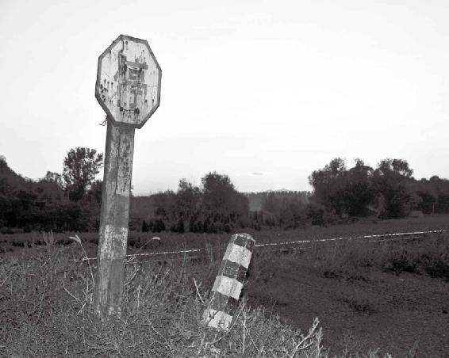

很多人都在坚持自己的观点，人生之路一直如此，却不知道自己正在一条道走到黑。

2.“南风生于夏，病在心，俞在胸胁”

夏季刮南风，人容易得心病

南风容易让人心烦气燥，胸胁不舒服

徐文兵：接下来，该说南风了。

梁冬：“南风生于夏，病在心”。

徐文兵：夏天容易刮南风，带着充沛的雨水，又热又湿。南风生于夏，病在哪儿呢？病在心。南风容易鼓舞人的心气，一到夏天天热，人就容易心烦气燥。心有两个。

南风容易鼓舞人的心气，一到夏天天热，人就容易心烦气燥。心有两个。

梁冬：一个是心胞经吧？

徐文兵：对，一个是手厥阴心胞，它代表的是我们肉质的心，心臟；还有一个心，代表我们形而上的思想、情绪、情感。这是一个说不清楚的心，但人人都有，就是神寄居的地方。

南风鼓舞起人的心火以后，会出现一些问题，表现在哪儿，俞在哪儿？

梁冬：俞在胸胁。

徐文兵：“胁”比肋骨的“肋”多两点，肋右边是个“力”，胁右边是“办”。胸胁在哪儿，胸是胸口正中、两乳之间，穴位叫什么？

梁冬：膻（tan）中穴？

徐文兵：“膻”字，据我考证应该念sh3n，因为膻中是血气聚汇的地方，有种血腥之气、膻气。所以叫tan中或者shan中。

徐文兵：人有时常会有下意识的动作，不高兴的时候捶胸顿足，捶的是哪儿？膻中穴。所以，当心气被鼓舞起来的时候，人会有种表现，胸胁不舒服。胁指哪儿呢，就是胸的两侧，正中间叫胸，两边叫胁，胁的起点正好跟我们的腋窝接触，而腋窝下面正好是什么的起点？

梁冬：心胞经？

徐文兵：心经。心胞经的起点在乳头外上方，穴叫天池穴，就是女性容易得乳腺增生、乳腺癌的地方，心胞经也在胸上。

梁冬：所以，得乳腺增生的女性可能都会郁闷。

徐文兵：伤心胞了，肯定有伤心的问题。

梁冬：任何一个乳腺增生的女子，都有一段痛苦的感情经历。

任何一个乳腺增生的女子，都有一段痛苦的感情经历。

徐文兵：胁的起点在极泉，就是我们扬起胳膊以后，胳肢窝腋动脉的搏动处，点叫极泉，意思就是说人的心气是从那里咕咚咕咚像泉水一样涌出来。很多人有了心病，探查一下哪儿有问题？极泉有问题。

很多人有了心病，探查一下哪儿有问题？极泉有问题。

小孩子睡觉为什么两手举起来像投降那样

徐文兵：人类的祖先，在树上攀高爬低，两只手是扬起来的。随着人类的社会化、正规化，变成了两手相垂、双臂下垂，中指贴着裤缝，然后挺胸抬头。所有这一切都是为了人为—“伪”的需要，却掩盖了人类的天真。小孩子睡觉怎么睡？

梁冬：两手举起来像投降那样，是吧？

徐文兵：小孩子睡觉的时候两只手是举起来的，这时候他们心的经络是从腋下起来，然后沿着小拇指这一侧，走到小拇指的内侧——手少阴心经。心经一共有九个穴，当人做投降举手的动作时，心气是最通畅、最放松的。

梁冬：反正我都投降了。

徐文兵：对，无所谓了，爱咋地咋地吧！有人经常说“你放松放松”，其实没用，因为内心心神不受意识控制，还不如摆出某个特定的姿势，比如引体向上。玩双杠对发育，开阔人的胸襟效果特别好。

玩双杠对发育，开阔人的胸襟效果特别好。

梁冬：我发现有些人，喜欢把手举起来之后，将手握在脑后面，这意味着什么？

徐文兵：放松——挺好的一个姿势。大家没事都把手举一举。

很多少数民族的人能歌善舞，这使他们的天性表达得非常好，后天那种强制、刻意的意识对他们的损伤就会变少。哪个民族跳举手的动作跳得最好？

很多少数民族的人能歌善舞，这使他们的天性表达得非常好，后天那种强制、刻意的意识对他们的损伤就会变少。

梁冬：蒙古族，还有哪个？

徐文兵：藏族。藏族有个招牌动作叫旋子，旋子就是一顺儿、顺拐，当你扬起左手的时候同时要抬左腿，当你扬起右手的时候再把右腿抬起。你要是走路这么走，别人会把你当成疯子，要么就是傻子。但是在藏族舞蹈里面，做的动作却显得特别漂亮，跳舞的人也觉得特别舒服。

夏天浮想联翩，夜不能寐，就揉一揉极泉、膻中穴

梁冬：夏天，很多人都穿短袖，有的女青年喜欢把胳肢窝毛“咵咵”给剃了。腋毛剃了会不会对健康有影响？

徐文兵：夏天，南方的风吹来以后会鼓舞人的心气，人的心气一旺，腋下就要出汗，还有人会有狐臭、会出腋臭。

夏天，南方的风吹来以后会鼓舞人的心气，人的心气一旺，腋下就要出汗，还有人会有狐臭，会出腋臭。

梁冬：对啊，有的人会把它割掉。

徐文兵：我不反对剃腋毛，但是做手术我是最反对的。

梁冬：有问题？

徐文兵：对。因为你把心的排毒通道给“喀嚓”掉，毒没有出路它往哪儿排？

梁冬：只能排到别的地方。

徐文兵：还有个问题，夏天热了，鼓舞起人心的气血以后，人会狂躁，还有喜笑不休。

梁冬：心主喜嘛。

徐文兵：就是心火太旺了。心气儿不足的时候，人怎么都高兴不起来。受了外边风的影响——南风一吹，一打开，人就会傻乐。还有的人不是傻乐，表现是什么？兴奋失眠、不睡觉，或者睡不着觉。

心气儿不足的时候，人怎么都高兴不起来。

这种情况怎么办？心气儿的俞在哪儿？心气儿出口在哪儿？在胸胁。具体的部位就在两个乳头正中间，叫膻中穴。还有腋下的极泉穴。当你过于亢奋、浮想联翩、夜不能寐的时候，怎么办？揉一揉这两个穴位。

梁冬：胳肢有些人的胳肢窝，他会笑，其实可能跟这有关。

徐文兵：触动人的心气儿了。

梁冬：真是有趣。不过我一直想不明白，为什么别人胳肢我就会笑，自己胳肢自己就不笑呢？

我一直想不明白，为什么别人胳肢我就会笑，自己胳肢自己就不笑呢？

徐文兵：气不一样。

3.“西风生于秋，病在肺，俞在肩背”

秋季刮西风，人的肺容易受伤

西风是怎样伤肺的

梁冬： “西风生于秋，病在肺，俞在肩背。”是怎么回事？

徐文兵：这就讲到了西风、秋风——这是能让人产生悲和愁情绪的风，肃杀的风。秋风扫落叶，西风烈起来的时候，会鼓舞人的肺气，人就会出现一些毛病。这种西风偏凉，往下降，容易伤人的阳气——肩背。肩背，其实说的是肩胛骨，我们后背都有两片肩胛骨覆盖着。

西风偏凉，往下降，容易伤人的阳气——肩背。

梁冬：就像做衣架的地方？

徐文兵：这叫肩胛骨。很多女青年追求骨感美，穿件露背装，露个后背，后背两片骨头翘翘的，她们觉得那很性感。但我们一看到这种翘翘的肩胛骨就知道：这孩子弱不禁风。为什么？

梁冬：伤到阳气了，是吧？

徐文兵：肩胛骨其实是覆盖在你后背、保护你的肺的一个屏障。它应该是什么？我们讲过“背为阳，胸为阴”。胸要虚心、要内敛；背要突起。我们养生站桩练的是什么？含胸拔背，把胸凹进去，把肩胛后背突出来。这时候，你在这些人的后背上摸不到任何骨缝儿，他们的肩胛骨就像一个大圆碗一样把背包住、扣住了。所以，在这些人身上，任何贼风、冷风都进不去。

肩胛骨其实是覆盖在你后背、保护你的肺的一个屏障。

可是那些挺着胸、肩胛骨翘起来的人，风就从那儿直接灌进去了。在后背的膀胱经上贴着肩胛缝儿有两个穴位，其中一个叫风门。什么叫风门？

梁冬：风进去的门。

徐文兵：对，风就是从这儿进去，风门下去就是肺腧，在督脉和肩胛骨中间。它距督脉1.5寸，是膀胱经的第十二个穴，叫风门。膀胱经第十二个穴下面叫肺腧，肺气就是从这儿出来的。但你的肺气如果弱或者外面西风烈的话，风就会从门刮进来。本来门应该朝里开，但它却“啪”地朝外开，一下子风就灌进去了。

梁冬：伤到肺后，会怎样呢？

徐文兵：伤到肺以后，人就开始咳嗽、打喷嚏、发烧，所有皮肤痒、过敏这些病就都来了——肺主皮毛嘛！

伤到肺以后，人就开始咳嗽、打喷嚏、发烧，所有皮肤痒、过敏这些病就都来了。

眉毛浓的人精力充沛，执行力比较强

梁冬：肺主皮毛的“毛”，它特指身体某处的毛，还是所有的毛呢？

徐文兵：特指一些体表的毛。我发现有的人老了以后，头发白了，眉毛是黑的；有的人胡子白了，眉毛是黑的；有的人头发是黑的，眉毛或胡子白了。这说明体表的毛隶属于不同的臟腑。

体表的毛隶属于不同的臟腑。

梁冬：有道理。

徐文兵：古人也讲过，比如说眉毛，浓眉大眼。

梁冬：眉毛跟哪个臟器有关，肝臟吗？

徐文兵：跟肝有点关系，主要是跟膀胱有关系。因为膀胱经是起于目内眦，眉头这儿正好叫攒竹穴，就是足太阳膀胱经，气血旺的人一般都是浓眉。

气血旺的人一般都是浓眉。

梁冬：所以浓眉的人一般执行力比较强，很可能因为他们精力比较充沛。

徐文兵：阳气足。所以，我建议大家别穿背背佳，那是违反人的天性的。我们上小学的时候，老师为了管制课堂纪律，就让大家两只手往后一背、把胸一挺。现在想来，那真是摧残人性。背背佳则是把孩子箍起来，强迫孩子那么坐。这样的话会把孩子弄成鸡胸的。

梁冬：为什么？

徐文兵：有鸡胸的孩子都是胸骨高起、后背凹陷的，这就是违背自然之性的结果。

鼻毛能剪不能拔

梁冬：前面讲到眉毛所对应的经，那鼻毛对应在哪里呢？

徐文兵：鼻毛是对应督脉的。大家都知道鼻子是肺的开窍，督脉正好从脑门、印堂下来，经过鼻子。

督脉是人体阳气最旺的地方。督脉阳气足，能温暖鼻子，人吸进去冷空气就有一个加温，不会呛到肺。督脉一凉，鼻子就凉，然后喷嚏、鼻涕就出来了。所以，鼻毛跟督脉有关系。

梁冬：鼻毛能剪，不能拔是吧？

徐文兵：不能拔。鼻毛龇出来了，有的人就开始拔。如果鼻毛都拔光，人的问题就大了。第一空气没过滤，第二没有加温，第三没有湿润。可见，这鼻毛是很重要的。

如果鼻毛都拔光，人的问题就大了。第一空气没过滤，第二没有加温，第三没有湿润。

梁冬：所以，鼻毛是个好东西啊！

胡子跟人的生殖功能有关

梁冬：鼻毛下面的胡子又是对应哪里呢？

徐文兵：胡子对应的是冲脉。因为人中地方是任督二脉的交界，冲脉是环绕人的口唇的。

梁冬：嘴唇上面和下面的胡子都是一样的？

徐文兵：一样的。冲脉跟人的生殖功能有直接的关系。太监被去势之后就没胡子了，女人不长胡子是因为她的冲脉上不来，女人的冲脉散到胸中，发育乳房，除非你把她底下塞住，她不来月经，冲脉再往上冲就长出胡子了。

梁冬：所以偶尔看见个别女青年会长小胡子。

徐文兵：长小胡子的女青年，一般都是月经有问题。一个男的，胡子稀稀拉拉的，是冲脉有问题。冲脉沿着任脉两侧0.5寸，其实就是肾经的那条线往上走。我调治很多有胃病的男人，本来是胃有毛病，结果一看，原来是冲脉被堵住了。

长小胡子的女青年，一般都是月经有问题。一个男的，胡子稀稀拉拉的，是冲脉有问题。

胃是土，土克水，胃结了一块积滞以后，就把肾精肾气给压制住了。当我把他的胃病调治好以后，这人的胡子就长出来了，而且变多了。另外，原来他的老婆总是不怀孕，他的冲脉一通，老婆怀孕了。所以我经常说，我买一送一，本来是治胃病，捎带还送一个孩子。

耳毛和肾有关系

梁冬：那耳毛呢？

徐文兵：耳毛还是和肾有关系。

耳毛还是和肾有关系。

梁冬：肾开窍于耳，对吧？

徐文兵：对，而且我发现很多肿瘤病人的耳毛疯长。

腋毛是心血化生的

梁冬：那腋毛跟哪里有关系呢？

徐文兵：腋毛跟心有关系，心的血或心的阴液化生出来就是腋毛。我临床调治一些心臟有问题的人，还有一些过度服用阿司匹林的人。很多人说阿司匹林能融血栓，所以他们就把阿司匹林当成了预防血栓病的药，每天都吃，吃到最后他们就不停地出汗，然后腋毛脱落。汗为心之液嘛！心之液老这么流失，它就没有什么能量或气血去滋养腋毛，腋毛最后就脱落了。

心的血或心的阴液化生出来就是腋毛。

连鬓胡子、胸毛长的男人，生殖能力很厉害

梁冬：那上半身的体毛和下半身的体毛有差别吗？

徐文兵：胸毛也与冲脉有关系，有的男人脸上长着连鬂胡子、一身胸毛，一看很性感——他也确实很性感，因为他的生殖能力确实厉害。

梁冬：荷尔蒙能力很强。

徐文兵：你们叫荷尔蒙，我们中医叫冲脉气血旺盛。

“大拇哥”有毛，跟肝有关系；阴毛跟人的肾精有关系

梁冬：还有一种是长在手指和脚趾上的毛，不一样吗？

徐文兵：不一样，大拇哥那儿老有毛，那就跟肝有关系。还有我们经常说的阴毛，是跟人的冲脉和任脉有着直接的关系。临床上，我们调治一些产后大出血的或者是伤到人体阴液的人，我管这病叫席汉氏综合症，这些人的第一表现就是阴毛全部脱落，这就是伤到肾精了，冲脉、任脉都是肾精所化。

梁冬：以前有人叫“石女”或“白虎”的，就是没有阴毛，是吧？

徐文兵：那是天生的，我说的这种是本来有，结果产后流失自己的精——精气神的“精”之后就没有了。

梁冬：还有一些就是一个痣上面有一根毛，就很厉害吧？

徐文兵：就是另外一种气血所化生的。

梁冬：这种毛能剪能拔吗？

徐文兵：别动，天生我材必有用。

乳头与胃经、心胞经有关，还代表喜乐

梁冬：我上高中的时候，有个男生喜欢穿网眼的运动衫。有一天，他的女朋友说：“你这儿有根头发，我给你拿下来！”结果，听到他一声惨叫，其实，那是一根长在乳头上的毛，他的女朋友把那根毛拔下来了。

那么，乳头上的毛和什么有关呢？

徐文兵：乳头有两条经络经过，一个是足阳明胃经，从上往下经过乳头，所以乳头有哺乳的作用。

乳头有两条经络经过，一个是足阳明胃经，从上往下经过乳头，所以乳头有哺乳的作用。

梁冬：为什么胃经跟喂奶有关系呢？

徐文兵：胃者，仓廪之官，气血只是生化之源，奶从哪里来？

梁冬：不是从血里来的吗？

徐文兵：女性吃进去东西化成气和血，最后才变成了奶，其实奶也是女性的体液或者肾精的一部分，所以，乳头与胃经有关。我们可以看一下非洲难民的照片，那些难民妇女的乳房就像一个空口袋一样，里面的脂肪组织都没有了，仍然有奶，可见人奶跟胃有关。

很多女孩子说，乳腺要发育，那就得好好吃饭。但她们整天吃黄瓜、西红柿，怎么可能发育好呢？

乳头还属于手厥阴心胞经。我上大学的时候，老师说乳头属于肝经，其实不对，肝经最后一个穴叫期门穴，它在乳头下2寸。乳头是在第四、五肋骨中间，期门穴在第六、七肋骨中间，所以肝经不过乳头。如果一个人肝火过旺的话，肝气就会往上顶，人的乳头就会疼，那是病态状况。

梁冬：有些男生在青春发育期的时候，乳头会疼。

徐文兵：有些女孩子来例假，肝气旺的时候，乳房也会疼，有些人甚至乳头都不能碰自己的衣服，碰上去就特别疼，这是病理状态。生理状态下，乳头是属于心胞经的，心胞经的气从膻中穴起来以后，经过乳头，然后在乳头外上方一寸，在第四、五肋骨中间的天池穴出来。

“膻中者，喜乐出焉”，乳头又代表喜乐，它还是性爱活动必不可少的一部分。

老天给每一种物种都配备了两套系统

梁冬：有一个技术性的问题： “天生我材必有用”，男人长乳头是为什么呢？

徐文兵：人是可以变性的。老天给每一种物种都配备了两套系统，所以，男人可以变成女人，女人也可以变成男人。

人是可以变性的。老天给每一种物种都配备了两套系统，所以，男人可以变成女人，女人也可以变成男人。

梁冬：有一天，所有男人都没了，有一些女人会转化成男人。其实不用男人绝种，现在很多女人已经变成男人了。

徐文兵：没学过医的人，一般没见过阴阳人。我们见过，他都是两套系统。

梁冬：他们是上帝的使者？

徐文兵：自然在造物的时候，有她的考量，总结成一句话——匪夷所思！我们的智力难以完全理解，只好顺其自然吧！

自然在造物的时候，有她的考量，总结成一句话——匪夷所思！我们的智力难以完全理解，只好顺其自然吧！

受了风，人就容易起鬼风疙瘩

梁冬： “西风生于秋，病在肺，俞在肩背”，怎么解释？

徐文兵：人的肩背有个风门穴，还有个肺腧穴，风门穴在第二胸椎棘突下面旁开1.5寸处，肺腧在第三胸椎棘突下旁开1.5寸处，如果有人受了西风后犯病，我们就把贼风、邪风从这两处给放走。我用这两个穴调治一些现在所谓的过敏非常有效，过敏或者叫花粉症，其实就是受了一些风。有的是从饮食引起的——他们吃冷饮过量，伤了肺了；另外，就是受了风，风从风门或肺腧进去。人身体的表现是：起小疙瘩，奇痒难忍，这些奇痒的地方又游走不定，没法抓挠。还有人表现为起荨（xun）麻疹或者叫荨（qian）麻疹，鬼风疙瘩起一片，有的人起的叫落着（zhr），刚起的还没退下，又起了一层，看着很恐怖，让人整天晚上都睡不好觉。

人的肩背有个风门穴，还有个肺腧穴。如果有人受了西风后犯病，我们就把贼风、邪风从这两处给放走。

梁冬：你这么一说，我就浑身痒了，可见意识形态对身体的影响很大。

徐文兵：看来我已经达到古代巫的境界，可以祝由了。

梁冬：前两天，我在白云观买了一本《祝由十三科》的古书，有点儿意思。

徐文兵：良言一句三冬暖，恶语伤人六月寒。古代懂祝由的人祝树则树枯，咒树则树死。

梁冬：这有点儿超越了我们现代人的理解能力。

徐文兵：调治花粉症，我们一般会选择在风门穴和肺腧穴针刺或艾灸，把邪气赶走，让它从哪里来到哪里去。

在美国，为什么越来越多的花粉症和过敏症患者去找针灸大夫看病？因为西医开的一些抗过敏药会让人打瞌睡，很多人吃完抗过敏药后开车，会出交通事故。而用中医针刺、艾灸的方法，特别是针灸，症状缓解得非常好，也不会让人打瞌睡。

但是针刺这两个穴位要特别注意，因为有一定的风险。比如，调治头疼、头风要扎风池穴、风府穴，如果扎的方向不对或扎得太深，就会伤到人的呼吸中枢和心跳中枢；扎后背的风门穴和肺腧穴，如果扎的方向不对或扎得太深，就容易伤到肺。

人为什么会痒

梁冬： “人为什么会痒”，这个问题一直在困扰我，痒的本质到底是什么？

“人为什么会痒”，这个问题一直在困扰我，痒的本质到底是什么？

徐文兵：《黄帝内经》是这么说的：“诸痛痒疮，皆属于心。”就是说，所有的痒、痛都属于心！

梁冬：此话怎讲？

徐文兵：疼、痛和痒都是主观感觉,不是客观存在。

梁冬：这是佛家的感觉，万念皆空，诸法皆空。

徐文兵：我临床上碰到很多人，身上有一个很大的伤口，有的还在流脓，你问他疼不疼？他说不疼，没感觉！可当你用针灸、用中药，让伤口开始出现浓稠的黄脓以后，他开始疼了，有时候疼得一宿一宿睡不着觉。等这些脓排完以后，伤口处开始长肉芽了。你知道什么感觉？

梁冬：痒！咱都体验过。

徐文兵：痒是生机萌动的那种感觉。他为什么开始不觉得疼？

痒是生机萌动的那种感觉。

梁冬：没有力气疼了，是吧？

徐文兵：因为心不在焉。心不在焉其实是神不在那儿了。我经常讲一个例子：战士冲锋时，肠子流出来了，还接着冲啊、杀呀，不觉得疼，因为心不在那儿。当他把敌人都干掉了，欢呼胜利的时候，心神回来了。低头一看，哎，这是啥东西？然后突然疼起来，一头栽倒。

中医给人看病，其实是个回神的过程。病人有自愈的能力，有完全康复的能力，问题是他不关注这儿了。我一摸，这儿都硬了，那儿都凉了。人家说，我挺好，吃嘛嘛香！这是为什么？心不在焉。

中医给人看病，其实是个回神的过程。

所以，我看病，就是要把病人的气机和神机引到患处，不怕病人说疼、说痛，我就怕他说：我没事儿，没感觉。

我看病，就是要把病人的气机和神机引到患处，不怕病人说疼、说痛，我就怕他说：我没事儿，没感觉。

梁冬：崔健唱过：我的病就是没有感觉。歌词很深刻。

徐文兵：这很可怕。没感觉就是说人黯然神伤，他的神弱了。说到“痒”，什么叫“痒”？其实就是有一股邪风进到你的身体里面四处乱蹿，老在撩拨你的心神——“痒”。

梁冬：那香港脚也是因为邪风去到脚上了吗？

徐文兵：对。其实最可怕的叫厥逆，麻木不仁。或者我们中医叫“痹”，就是麻痹敌人的“痹”。最好的那种感觉，痒！一看痒起来了，噢，阳气来了，阳气得复。很多人打喷嚏打不出来，可是鼻子一痒，“阿嚏”，打出来了，阳气回来了。

梁冬：脚真的痒的时候怎么办呢？让它痒着？

徐文兵：挠挠就好了。

马三立说相声，有人买了个秘方，专治被蚊子咬后那个痒劲儿。买回去，剥开一层又一层，剥到最后，一个纸条上面写着两个字：挠挠！

有人买了个秘方，专治被蚊子咬后那个痒劲儿。买回去，剥开一层又一层，剥到最后，一个纸条上面写着两个字：挠挠！

梁冬：我以前看过一本哲学书。里面讲到搔痒问题，说搔痒是人的一种很强的依恋性心理状态。

徐文兵：人需要被关爱的时候渴望被拥抱，搔痒其实是用一种感觉压制另外一种感觉。就好像你吃芥末会辣鼻子，受不了了，咋办？闻一下白酒。酒的味道，一下把辣的感觉给压下去了，但是刺激还在。

我看到很多病人，比如说糖尿病人，到了后期出现并发症，身体容易出现一种坏疽，就会感觉很痒。他们往往痒到连死的心都有，一天到晚睡不着，就在那儿挠，最后挠成不堪入目的样子，非常痛苦。

梁冬：我曾经看过一本书，上面说痒叫小痛，就是说属于不充分的痛。这么说有道理吗？

徐文兵：差不多。但痒和痛还不一样，因为它的刺激力度和感觉不一样。痛是封闭的、阴沉的、隐而不发的；痒是热性的、尖锐的、发散的。

痒跟风的关系特别大。当邪风在身体里面游走不定，人就会感到痒。如果是外风引起的，把患者的风邪给驱走，他就不痒了。如果是内风引起的——精枯血燥引起的内风，这种情况就特别不好调治。

痒跟风的关系特别大。当邪风在身体里面游走不定，人就会感到痒。如果是外风引起的，把患者的风邪给驱走，他就不痒了。如果是内风引起的——精枯血燥引起的内风，这种情况就特别不好调治。

调治香港脚、脚气，千万不能用外洗药

梁冬：红叶老师曾跟我讲过一件事：他年轻的时候，有人来治脚气，他很快就给人家治好了，结果不久之后，那个人得了肿瘤！因此，他得出个结论：香港脚、脚气不要随便治。

我听了觉得很奇怪。

徐文兵：我听过红叶老师的课，讲得非常好，很多观点和我不谋而合。他说的不是不治，而是说不要很粗暴地把人体排毒的通道封闭住。红叶最初就是给患者用一些外洗的药，里面含石灰、枯矾等物质。现在市面上也有卖那种鞋垫的，有的人本来汗脚，一垫上它，脚一下就干了，然后开始脱皮。这种治法是粗暴的、错误的。

不要很粗暴地把人体排毒的通道封闭住。

现在市面上也有卖那种鞋垫的，有的人本来汗脚，一垫上它，脚一下就干了，然后开始脱皮。这种治法是粗暴的、错误的。

正确的调治，应该是“围三缺一”，给邪气以出路，然后看病的根源在哪儿。当我把你的根源调治好，你自然就不需要出口了。

当你被人扎针的时候，不要深呼吸

徐文兵：前面讲到，风门穴和肺腧穴不要轻易扎针，否则可能会扎出气胸。这么多年了，常在河边走哪能不湿鞋，我曾扎失过好几例气胸。

梁冬：什么叫气胸啊？

徐文兵：人体的胸腔是真空的，你吸气，肺才能张开；你呼气，肺才能出气。如果胸腔里面进了气，肺泡一下就给压扁了，你吸气就很困难；严重的话，你会肺不张，吸不进去气。

所以，我们扎后背的时候，一定要谨慎！针稍微扎得深一点儿，或者留针的时间长一点儿，就很危险。

病人趴在那儿受针，本来你扎的深度还可以，不会伤到他，但是留针的时间长了，病人会忍不住来个深呼吸，一下子把肺张到最大，针一下子就会把他的肺泡或者胸腔膜扎透了，就变成气胸了。气胸当然不会死人，但是病人会很痛苦。

所以，提醒大家，医生可不是那么好做的，要担很大的风险。毛头小伙子学医，认为“天下无病不可治”。莽撞行医之后，出了事情，有了教训，才会觉得：要谨慎！

梁冬：我要提醒大家，以后被扎针的时候，千万不要深呼吸。

徐文兵：这也是一个秘诀。当你被人扎针的时候，不要深呼吸。因为深呼吸会引起臟腑器官的变动。

当你被人扎针的时候，不要深呼吸。因为深呼吸会引起臟腑器官的变动。

梁冬：说到呼吸，有些人吸进气后胸腔变大，有些人吸进气后肚子变大。你觉得哪种比较好一点？

徐文兵：我们婴儿时期都是腹式呼吸，一吸气肚子变大；成人以后都变成胸式呼吸，一吸气胸变大。两个呼吸不一样，不过练功的人都是腹式呼吸。

如果平时不注意休息，最终就会彻底休息

梁冬：那传说中的踵“吸”是指什么呢?

徐文兵：说明一下：踵息的“息”是休息的“息”。

梁冬：不是呼吸的吸。

徐文兵：对。“息”字是什么意思？

梁冬：就是把脚后跟放松？

徐文兵：我们经常说，你休息吧！是让他休呢，还是让他息？

梁冬：休是靠着树，是不是呀？

徐文兵：对，休是身体放松；息，它带个心。

梁冬：“息”实际上是不是心情放松下来的意思呀？

徐文兵：息是停止。加个“火”字旁，就是“熄灭”的“熄”。我们经常说，天行健，君子以自强不息。就是说，君子跟天上星星一样转个不停，不息。人死了，我们说安息吧。

我们上中学时，学过一篇古文，有人到富春江旅游，看到美好的景色、自然的风光，说：“鸢飞戾天者，望峰息心；经纶世务者，窥谷忘反”。意思是说，那些在官场里争名夺利的人，想飞得更高更远的人，到了自然环境中，突然觉得自己追求的都是无妄的东西，于是心就“息”了。

什么叫心息了？就是把心里面的火苗平复一下，放弃了一些不切实际的念头。这也是《黄帝内经》教导我们的，不要以妄为常。

什么叫心息了？就是把心里面的火苗平复一下，放弃了一些不切实际的念头。这也是《黄帝内经》教导我们的，不要以妄为常。

梁冬：以酒为浆。

徐文兵：所以，息是停止、停顿的意思。 “生生不息”“生命不止，奋斗不息”这些是励志的话，生命是有节奏的,如果真的不休息，最后可能就会彻底休息。

“息”字带个“心”，它有两个意思：一个是指我们肉质的心臟有息，你觉得我们心臟有停顿吗？

梁冬：这是一个非常好的问题。那到底有没有停顿呢？应该是有的吧，我觉得。

徐文兵：对呀，应该是有的。

梁冬：生理上当然不能停，我们的心臟一秒钟都没有停止过，停了人就死了。但是它有那种稍作放缓、稍作自我放松的时刻。

徐文兵：没错，大家都知道，哺乳动物有四个腔，左心房，右心房，左心室，右心室。其实它是在交替休息。

肺吸入氧气，含新鲜氧气的血液进入我们的一个心房，经过主动脉弓，被送到全身，然后从静脉回流，将含二氧化碳的浊血送到肺，肺将二氧化碳呼出身体。

四个腔室交替工作、交替休息，就像春、夏、秋、冬四季轮流交替一样。春天来的时候，冬天就要收敛。人如果掌握好节律的话，就能在自己心臟的某个心房工作时，让其他的心房得以喘息。

喘息均匀的人，活得时间最长

梁冬：喘息的时间有多长？

徐文兵：喘息很短，但是喘息是存在的。如果你有本事，就可以让心跳的节奏很均匀。大家都知道变速跑很累，匀速跑很省劲。如果一个人一辈子的心情很少有跌宕起伏，就相当于匀速跑，喘息均匀，这种人就会活得很长。

如果一个人一辈子的心情很少有跌宕起伏，就相当于匀速跑，喘息均匀，这种人就会活得很长。

梁冬：宗萨仁波切讲佛教的四圣谛，讲到诸受皆苦，就是所有的情绪都是苦的，我一直没有理解。

徐文兵：因为情绪有波动就会造成不得息。

另外，息不是指我们肉质的心臟，它是指我们的心神。当一个人沉睡的时候，一闭眼、一睁眼，一晚上过去了。这个人的心神得到了很好的息。如果睡不着，或者睡了几个小时，早早就醒来了，眼巴巴等着天亮；睡着以后噩梦纷纭；稍微有点风吹草动就醒了。这些情况就是心神不得息。

梁冬：心神不得息，睡一晚上觉还觉得累。

徐文兵：所以这种人的寿命会短，活的质量很低。

后来，人们把息由心引申到呼吸上。呼吸是调整我们的意。你想让自己放松，或者让自己兴奋起来，就要通过调整呼吸来影响你的心神。

你觉得呼和吸之间有停顿吗？

梁冬：其实是有那么一两下子的，一两秒钟。

徐文兵：一个“息”字，我们中国人都认得，但一问息是啥意思，很多人都把它解释成呼吸的吸了。

你吸一口气，在呼出来之前，停顿，就叫息。息越长，说明肺活量越高。人吸入氧气后随血液全身循环，使经脉通畅。走得最远是一口气吸到脚后跟，叫踵息。

你吸一口气，在呼出来之前，停顿，就叫息。息越长，说明肺活量越高。

现在的人都活得特别紧张，上气不接下气，呼和吸之间没有停顿。

梁冬：我听说，如果把心臟当作一个泵的话，其实它泵不出可供全身循环的血量。所以，我有一种揣测，一个人的血能在自己的身上周流不止，可能不仅仅是依靠心臟的血压。

徐文兵：完全不是。人的十二经皆有动脉，都有元气驻的穴位，我们叫原穴。这些都是协助心臟工作的。就好像你有个主泵，泵到一定高度或地方以后，接着还有一个小泵，接着再往下泵，动力持续不断。

做人就要做有“出息”的人

梁冬：“息”是上面一个“自”，下面一个“心”，什么意思呢？

徐文兵：“自心”，自己的心停顿一下，就是息。中国人喜欢说“这孩子真有出息”，为什么说“出息”，不说“入息”呢？

梁冬：“出息”是什么意思？

徐文兵：我们先说气，中医讲的气有两个：一个叫元气；另一个叫后天之气。在古代，这两个气的写法都不一样。

梁冬：《道德经》里面的“气”像“无”一样。

徐文兵：元气——炁，上面一个水，底下四点是火；后天呼吸的气——氣，上面一个“气”，底下一个“米”。支撑人体生命本能的叫元气。一个人如果元气没了，外面怎么给输氧、加压、上呼吸机都没用，难逃一死。

所谓“出息”，就是说一个人出完后天之气后，不吸气也不会死，这时候他靠什么支撑？

梁冬：靠先天之气。

徐文兵：对，靠先天元气支撑他。所以，一个有出息的人就是先天元气很足的人。先天元气精足，精气神就都充足，这人就有出息！我们要做个有出息的人！

一个有出息的人就是先天元气很足的人。先天元精足，精气神就都充足，这人就有出息！我们要做个有出息的人！

梁冬：从道理上来讲，一个人有没有出息，不是完全由自己决定的。

徐文兵：别人的爹妈给的元气多，咱们不忌妒，也不羡慕，自己别漏元气就行。

梁冬：高下不相慕。

徐文兵：对，“高下不相慕，圣人行之，愚者佩之”。自己的元气即使不多，只要不瞎造，就能做个有出息的人。

心不在焉，做什么都没用

梁冬：前面讲到了“西风生于秋，病在肺，俞在肩背”。“俞”字很容易念成y%。

徐文兵：“俞”和运输的“输”是同义，将臟腑内的气通过经络传输到体表。相反，刺激体表气输出的地方，可以影响到内在臟腑的功能。这就是中医由表及里、由里及表的阴阳互动之理。

梁冬：腧和穴到底有什么区别？

徐文兵：穴是凹进去的。比方说猎人挖个坑、铺上草，等着野兽往下掉，叫穴。相反，腧是凸出来、冒出来的。它像火山口一样，虽然没有形，但是有气。有一些比较敏感的人，拿自己的手在身上一摸，就能感觉到有些地方在冒气。

梁冬：往上冒。

徐文兵：就是往上顶。当你特别专心、静心做艾灸的时候，就能感觉到身体的有些地方好像磁铁一样，往下吸艾卷，有些地方则往外顶，那就是一种气感。

当你特别专心、静心做艾灸的时候，就能感觉到身体的有些地方好像磁铁一样，往下吸艾卷，有些地方则往外顶，那就是一种气感。

梁冬：这得多安静的人才能感觉到。

徐文兵：很多人是一边看电视，一边做艾灸，没用。为什么人会视而不见、听而不闻、触而不觉呢？因为心不在焉。无论是做针刺，还是做艾灸，都是在试图影响人最根本的心神。如果人的心神外跃，在外面飘着，就是扎出窟窿、扎出血，把穴位烫焦了、烤熟了、弄出大水泡，也起不到治疗的作用。所以古代人治病的时候，都是战战兢兢、如履薄冰、手如卧虎，非常的虔诚！

现在很多人，一边打着手机，一边给人号脉；一边嚼着口香糖，一边给人扎针。这样根本没有用。

穴位跟星象、地理等都有关系

梁冬：刚才说到腧穴，能不能举一些例子，身上哪些点叫腧？

徐文兵：很简单，所有以山、陵、丘命名的穴，都是腧。局部的气没有形，但是有象，象由心生，用眼睛看不到，但用心可以体会到。

举一个最简单的例子，我们脚踝内侧是什么穴？是肾经上的第三个穴，叫太谿。在古代，“谿”指的是山谷之间比较窄的地方。现在简化成溪水的“溪”了。

中医给穴位命名，肉之大会名曰谷，肉之小会名曰谿。在肌肉接缝的地方，有一种凹下去的感觉，比较宽的，我们叫合谷；比较窄的，叫谿。太谿的对面，就是脚的外踝。如果从太谿扎根针，穿出去也有个穴，是膀胱经的第六十个穴，叫昆仑。

梁冬：昆仑那可是大山。

徐文兵：昆仑穴的气就是往出顶的。古人感觉到那个气的形状，就用昆仑来描述。以前学习的时候我问老师：“昆仑穴为什么叫‘昆仑’呀？”

老师说：“你看外踝骨那么高，是不是像座山呀？”

我又问了：“内踝骨也挺高的呀，它怎么叫太谿呢？”

可见，老师的解释不透彻。

2003年“非典”的时候，我在家里没事儿，就写了本书，名字叫《腧穴气象》。这本书解释了人体361个穴位的起名缘由。有的穴位是跟星象有关系，叫天枢、玄机、华盖、子宫；很多穴位跟地理有关系，像承山、丘墟。墟就是一个堆起来的大土堆，比如殷墟；还有的穴位跟气的流动有关系。比如说，某些穴位的气像水一样，就叫泉、井、海。

有的穴位是跟星象有关系，叫天枢、玄机、华盖、子宫；很多穴位跟地理有关系，像承山、丘墟。墟就是一个堆起来的大土堆，比如殷墟；还有的穴位跟气的流动有关系。比如说，某些穴位的气像水一样，就叫泉、井、海。

这种命名方式很形象地告诉我们，不同穴位的气是什么样儿的。

睛明穴是治急性腰扭伤的妙药

梁冬：我只记得一个穴，叫睛明穴。因为以前做眼保健操，经常挤按睛明穴。

徐文兵：睛明穴是膀胱经的第一个穴，在两眼的内眦，就是眼的内角。

梁冬：挤按睛明穴的时候，应该是肾有反应，对吧？

徐文兵：它其实触动的是膀胱，睛明穴是一个非常好的穴位，它能调治腰疼。比如，有人左边腰急性扭伤，眼角又不能扎针，就在患者右眼角的睛明穴放点儿盐水，然后患者的眼睛就开始发涩，流眼泪，眼泪流完了，他的腰疼就好了。

梁冬：哟，真神奇！

徐文兵：这就是睛明穴的妙用。

一个眼袋割下去，千万个眼袋长出来

徐文兵：眼角的外眦叫瞳子髎，是胆经的第一个穴，就是我们容易长皱纹、长黑斑的地方。眼睛的下边叫承泣，是胃经的第一个穴。

梁冬：如果一个女人的眼角出现了鱼尾纹，就是她胆气不足的表现。

徐文兵：对，或者再往里倒，是肝的问题。很多人眼睛下边出眼袋、眼泡、黑眼圈，卧蚕肿了起来，这都是胃的问题。

如果一个女人的眼角出现了鱼尾纹，就是她胆气不足的表现。很多人眼睛下边出眼袋、眼泡、黑眼圈，卧蚕肿了起来，这都是胃的问题。

梁冬：噢，这是胃的问题呀？

徐文兵：环绕着我们眼睛的是足三阳经：足阳明胃经、足太阳膀胱经和足少阳胆经。

梁冬：有些人做割眼袋手术，你怎么看这种行为？

徐文兵：这叫治标不治本。一个眼袋割下去，千百个眼袋还要长出来，应该从内臟里边去找原因。

一个眼袋割下去，千百个眼袋还要长出来，应该从内臟里边去找原因。

4.“北风生于冬，病在肾，俞在腰股”

冬季刮北风，容易伤肾

寿命长的人都懂得“收”和“藏”

梁冬：“北风生于冬，病在肾，俞在腰股”，做何解释？

徐文兵：东、南、西风都说了，该说北风了。我们都知道它从北方来，代表一种寒冷、肃杀、黑色之气。但这种气对我们的生命也是必需的。意思就是说，你那么疯狂地生长、喧闹了以后，该什么了？

梁冬：该收藏一下了。

徐文兵：别折腾太过，你才会活得久。很多人说，我喜欢热，不喜欢冷。一到冬天，很多北方人都跑到海南去过冬。在我看来，如果不是那种患有严重呼吸道疾病的人，这样做没必要。在北方冷一冷，收一收也挺好。

一到冬天，很多北方人都跑到海南去过冬。在我看来，如果不是那种患有严重呼吸道疾病的人，这样做没必要。在北方冷一冷，收一收也挺好。

寒冷是把双刃剑

徐文兵：北方过度的寒冷很容易伤到人的身体，具体表现在哪呢？

梁冬：表现在肾，是吧？

徐文兵：它会增强你的肾功能，增强肾的封藏功能。但是大家记住，肾如果封藏太过也会出问题。肾如果阳气不足，会漏，就是我们经常说的遗精、遗尿。有的人稍微一咳嗽小便就出来了。

梁冬：还真有这种人啊！

徐文兵：我临床见到很多这样的患者，女性居多。因为女性的尿道比较短，肌肉比较弱。

还有，肾如果封藏太过了，还会尿不出来。比如，现在很多中老年男人得前列腺炎，对着墙站好几十分钟，就是尿不出来，滴滴答答。还有人会长尿结石。

自然界有二十四节气，人身上有二十四节脊椎

徐文兵：当邪风侵入你的身体以后，你不可能拿个剪子、刀子进去把它掏出来，怎么办呢？通过刺激俞在表面的气来调治。肾病俞在腰股。腰在哪？

当邪风侵入你的身体以后，你不可能拿个剪子、刀子进去把它掏出来，怎么办呢？通过刺激俞在表面的气来调治。

梁冬：在后背嘛！

徐文兵：但腰的具体定位在哪儿？我们来找一下。

自然界有二十四节气，人身上有二十四节脊椎。这二十四节脊椎是怎么分布的呢？脖子上有七个节，叫颈椎，可以使我们左顾右盼，上下俯仰。接下来的十二节叫胸椎，胸椎是长着一对肋骨的那段脊椎。

梁冬：相当于羊蝎子那部分。

徐文兵：胸椎保护着整个胸腔里最重要的臟器：肝、心、脾、肺、肾，包裹的是我们身体最宝贵的东西。胸椎下面五节叫腰椎。腰的具体位置就是那五节腰椎。

梁冬：传说中的腰椎间盘突出就在这里吧？

徐文兵：就在这儿，腰一、腰二、腰三、腰四、腰五。

梁冬：按道理说，这二十四节脊椎应该跟二十四节气有对应关系。

徐文兵：有，我告诉你一个最对应的例子：夏至——阳气最旺的那天，对应胸椎第七节。我们趴下以后那儿最高，而且那里正好是身体的正中间，那儿的穴位叫至阳。

徐文兵：华佗给曹操治疗头风，采用针灸疗法，取的是胸椎第七节旁开一点五寸，叫膈腧穴，在至阳穴旁边。

胸七是我们的膈肌，分开胸腔和腹腔，胸七以上是胸腔，胸七往下是腹腔。膈腧穴正好是血之汇，要想调治一切血的病，比如瘀血、出血的病,就扎膈腧穴。

膈腧穴正好是血之汇，要想调治一切血的病，比如瘀血、出血的病,就扎膈腧穴。

腰椎间盘突出，多跟受凉、房事不当等伤肾的行为有关

梁冬：很多人腰椎间盘突出，是不是跟他冬天受寒有关系？

徐文兵：腰为肾之腑，腰出现问题，包括腰椎或腰的旁边出现问题，我们都叫腰肌劳损。腰的肌肉出现了问题，跟冬天受冷有关，跟伤到肾有关，跟伤到膀胱有关。

梁冬：在冬天，北风吹到身上的哪个地方对人的伤害最大呢？

徐文兵：冬天闭藏，一定要把自己包裹得严严实实的，不要受寒气。但是偏偏有一些人要与自然抗争，冬天去跑步、冬泳、洗冷水浴，这些人十有八九会得重病，十有一二得以侥幸。我看到很多的病人，都是在冬天受寒受风以后，落下了腰腿疼的病。

有一些人要与自然抗争，冬天去跑步、冬泳、洗冷水浴，这些人十有八九会得重病，十有一二得以侥幸。我看到很多的病人，都是在冬天受寒受风以后，落下了腰脚疼的病。

腰椎间盘突出是什么原因？很多人突然去搬平时搬不动的东西，或者在房事当中做一些高难度动作，一个寸劲儿问题就来了。腰椎间盘突出，很多就跟这些有关。

《黄帝内经》有句话叫“肾者，作强之官，伎巧出焉”，肾是玩伎巧的。你玩伎巧玩花了、玩过了就会出问题。或者在你肾气足的时候，肌肉肌健能把你的骨骼固定住，当你刚遗完精、射完精以后，肾气虚的时候也要注意保养，这个时候人的汗毛孔都是开放的。一般做完这事人会干什么？

肾是玩伎巧的。你玩伎巧玩花了、玩过了就会出问题。

梁冬：洗澡？

徐文兵：吹空调。刚完了事儿，一吹空调，可能没玩什么高难度，但贼风趁虚而入。早上起来，可能刷牙以后一扭腰，“嘎嘣”，动不了了。到医院一检查，什么腰椎间盘突出了，腰肌劳损了，腰三横突错位了，一个腿长一个腿短了，这都是房事不当造成的。

梁冬：夏天的时候，有一部分朋友总是在“大战三百回合”的时候开空调，问题是不是很严重呀？

夏天的时候，有一部分朋友总是在“大战三百回合”的时候开空调，问题是不是很严重呀？

徐文兵：极其严重！很多人找医生看病，有的事情羞于启齿。我们就问：“是什么原因导致这样的？”然后有的人就会重复一下当时的高难动作。

古代的北方人养生，冬天是睡火炕的，不管白天如何辛劳，晚上都往火炕上一躺，热乎乎地睡一晚，第二天生龙活虎，所有的问题都解决了。

古代的北方人养生，冬天是睡火炕的，不管白天如何辛劳，晚上都往火炕上一躺，热乎乎地睡一晚，第二天生龙活虎，所有的问题都解决了。

梁冬：一尾活龙。

徐文兵：然而现在没炕，睡的是床，身体热了以后出了汗，再吹点空调，被人造贼风一吹，人就病在腰股了。你看那些扶着腰，扭着来看病的人，通常是受了北风。

梁冬：“北风，生于冬，病在肾，俞在腰股”，讲到腰和股，股和腰是不一样的，对吧？

徐文兵：对，有的人认为，股就是屁股，其实股是大腿。

梁冬：屁是屁，股是股。

徐文兵：屁股呢，古代也有一个字——尻（kao）。

梁冬：我以为是臀呢？

徐文兵：臀也对。真正的股，我们指的是大腿。 “肱股之臣”就是能帮助皇帝出大力的人。肱是什么？是胳膊，肱二头肌。股是什么，大腿骨。大腿起于大腿跟部那儿的股骨头。我们的髋骨是个窝儿，股骨头像个小圆球，嵌在里边，方便我们迈腿走路。

寒冷的北风和滥用激素会造成股骨头坏死

徐文兵：现在流行一种病叫股骨头坏死。股骨头坏死怎么得的？

寒冷的北风进入人体后会导致一种凝滞，凝滞以后气血不畅，最后就会造成股骨头坏死。

梁冬：北风生于冬，病在肾，俞在腰骨。

徐文兵：寒冷的北风进入人体后会导致一种凝滞，凝滞以后气血不畅，最后就会造成股骨头坏死。但现在的北风已经不是“生于冬了”，一年四季都在人造北风、人造寒风，然后侵犯到人的身体里边，伤到肾，致使股骨头坏死。

原来是很多中老年人出现股骨头坏死，现在很多年轻人也会得这种病。出现了股骨头坏死，很多人就将股骨头换成一个人工的关节，但是，不是自己身上的肉，它长不住。身体植入那种异物，迟早会起不良的排异反应。最好的办法就是别让它坏死。

梁冬：那万一有人出现这种情况，怎么办呢？

徐文兵：把受到的贼风赶出去，驱风散寒。造成股骨头坏死还有一种原因——滥用激素。

造成股骨头坏死还有一种原因——滥用激素。

梁冬：滥用激素为什么会导致这个问题呢？

徐文兵：激素就是提前透支燃烧人的骨髓，产生出元气。激素一打，人马上就吹起来了，满月脸，水牛背，浑身长毛而且长得特别长。也有好的现象，不高烧了，尿里面不漏蛋白了，一切欣欣向荣。但它的前提是什么？把支撑人一辈子的肾精提前透支出来了，透支到一定程度就会出现股骨头坏死。本来骨髓是营养我们骨头的，骨髓充盈的话，骨头是坚韧而且有弹性的。小孩子一摔，叫柳枝或者青枝骨折，很快就能长好，因为肾精足，骨髓充盈；老年人的骨髓都空了，摔一跤，摔成粉碎性骨折，要养好几个月。

小孩子一摔，叫柳枝或者青枝骨折，很快就能长好，因为肾精足，骨髓充盈；老年人的骨髓都空了，摔一跤，摔成粉碎性骨折，要养好几个月。

前几年，治疗某种疾病的时候，很多患者用冲击疗法。这种疗法就是打着科学的名义滥用激素。用计量的激素压不住疾病，就加倍用，直到压住为止。最后这些患者都很惨，拄着双拐、坐着轮椅，股骨头全坏死，这就是掏空骨髓造成的恶果。

不要在腰肌空虚的时候用蛮力

梁冬：前面讲到了“俞在腰股”，然后呢？

徐文兵：我们说了，股的起头在股骨头，大腿骨的终止在膝关节，膝关节的背面叫腘窝，腘窝这儿有三个穴，中间的叫委中，外侧叫委阳，内侧叫阴谷。有个很通俗的针灸歌：腰背委中求。当你的腰背出现问题以后，怎么办？

梁冬：扎委中。

徐文兵：揉委中。正常人的腘窝是凹下去的；不正常的人，比如，腰椎间盘突出的人，腘窝是凸出来的一个硬结。

梁冬：前两天我的腘窝就凸出来了，碰到一个高人，一脚给我踹下去了。

徐文兵：踹下去了，复位了。比如说，你的亲人有些腰背的病、腰骨的病，那你就去找他的腘窝，腘窝那如果有硬结，你就给他揉散了。如果凸起来，你一定要把它压下去，别用暴力按，要慢慢地揉它。大家还要注意，我们的腰那里有个自然的，跟项曲（后脖子）一样的生理弯曲。

其实我们的颈椎像一根弹簧，之所以有弹性是因为它有生理弯曲。很多人得了强直性脊椎炎以后，脊椎是直的，腰部的生理弯曲没了，脖子的生理弯曲也没了，变成了一根木棍，直不棱登的一个人，活得很痛苦。所以，大家一定学好正确站立的方式，学好正确的用力方式。不要在腰肌空虚、乏力的时候用蛮力。

大家一定学好正确站立的方式，学好正确的用力方式。不要在腰肌空虚、乏力的时候用蛮力。

撮谷道——真正补肾的好方法

梁冬：做仰卧起坐是不是有助于锻炼腰肌呢？

徐文兵：不一定。

梁冬：我前两天碰见一个人，他告诉我，练肾就要做仰卧起坐。肾那个地方折来折去，肯定能锻炼腰肌。

徐文兵：这叫简单粗暴。真正补肾、巩固肾气的方法，是我以前给大家讲过的“撮谷道”，也叫“提肛”。

真正补肾、巩固肾气的方法，是我以前给大家讲过的“撮谷道”，也叫“提肛”。

梁冬：为什么提肛有助于补肾呢？

徐文兵：肛门是督脉过的地方。督脉从会阴经过肛门，到长强，然后往上走。 “长强”是督脉的第一穴，在我们尾椎尖的地方。你把肛门的力量加强以后，它里面有个暗劲儿，能传进去。

现在有帮人整天“哼哼哈嘿”练肌肉，练的都是死肉。真正的练家子叫“气脉常通，肾气有余”，他的肌肉放松下来跟婴儿一样柔软，但是当他发力的时候，打在你脸上就跟鞭子抽一样。

梁冬：就像是很多人在等公车或等电梯的时候，自己暗暗使劲，是吧？

徐文兵：“撮谷道”对男女都有效。对男性，调治阳痿、早泄、遗精、遗尿，都有效；对女性，调治子宫脱垂、产后阴道括约肌松弛，效果非常好。

梁冬：“撮谷道”就是练习括约肌。

徐文兵：别以为劲都在外面走，也有内劲。我说过，小便时咬牙，就可以补肾。只不过这些，“非其人勿授”——真传一句话，没碰到对的人，他没有怀着虔诚信任的心听话，知道了也不当回事。孔子教学生叫“有教无类”，什么人都教。道家为什么难传承？“非其人勿授”“择其人而教”，特别挑人。因为他不是这块料，你说了也没用。我说的都是很简单的道理，“圣人行之，愚者佩之”。

小便时咬牙，就可以补肾。

梁冬：佩之，总比不佩强。

保养肾，一定要在腰、背、股上下功夫

徐文兵：肾病应该从肾的“腧”上调治。就像前面说的，肝病怎么调治？把脖子揉软了；肺病怎么调治？把后背的肺腧、风门穴揉开了，把肩胛骨给弄着实了，别老翘着；那肾病怎么调治呢？一定要在腰、背、股上下功夫。

肾病应该从肾的“腧”上调治。

一定要在腰、背、股上下功夫。

“腰为肾之腑”，古代的人得了肾病，当时没有穿刺，也没有手术，怎么办？那就在他的腰上着手。从“腰一”开始，旁边的那些穴位就开始跟肾有关系了。腰一旁开一点五寸，叫“三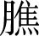腧”。三跟人的很多激素，比如甲状腺、胰腺、肾上腺都有关系。腰二旁开，叫“肾腧”。肾腧的中间是腰椎棘突下，那里有个穴叫“命门”，生命之门。扎根针从命门穿进去，从前面出来，你猜是哪儿？

梁冬：肚脐眼。

徐文兵：肚脐叫什么？神阙。

腰四、腰五之间叫大肠腧，很多人一受惊就吓得屁滚尿流，为什么？因为肾的封藏力量没了。

很多人一受惊就吓得屁滚尿流，为什么？因为肾的封藏力量没了。

梁冬：肾主恐，对不对？

徐文兵：本来足太阳膀胱经应该是热的，但是很多人的腰你摸上去是冰凉冰凉的。

梁冬：是气血不足的原因吧？

徐文兵：对。有的人会在腰上围一块小狗皮，这样他就觉得腰上热乎点。

梁冬：所以，在腰上贴狗皮膏药是有道理的啊！

徐文兵：狗皮有特殊、独到的地方，用其他的皮代替，就没有用。

一直追求低级趣味，到老也不可能满足

徐文兵：现代人爱美，喜欢穿露脐装，露个小蛮腰，在那儿招风引蝶。

梁冬：连股沟都露出来。

徐文兵：这种人露腰以后，感觉自己挺性感。但受了风以后生了病，也要自己受。很多女性出现阴道细菌感染、白带过多等问题，以为是被感染了，其实是她们自己给细菌提供了一个很好的场所。

露腰以后，感觉自己挺性感。但受了风以后生了病，也要自己受。很多女性出现阴道细菌感染、白带过多等问题，以为是被感染了，其实是她们自己给细菌提供了一个很好的场所。

梁冬：有些女青年，喜欢在腰上刺青，弄个蝴蝶、弄个猛虎。

徐文兵：挺好的。人有各种方法可以吸引异性，有的人是通过形，身材好、脸蛋漂亮；有人是靠气质，说话、办事有种说不出来的味道；有的人是靠神韵，整个人精气神十足。

都是人，每个人层次不一样，不可能要求大家都去追求同一种东西，喜欢形的人就去整形；喜欢气质的人就去培养谈吐。但是我告诉大家，追求神韵是最有效、最省钱、最长久的方法。

追求神韵是最有效、最省钱、最长久的方法。

梁冬：对，关键是长久。

徐文兵：常言道，年老色衰，谁都年轻过、漂亮过，但都有美人迟暮的那一天。如果没有健康的身体，眼睛里没神儿，到那会儿你靠什么吸引人？

梁冬：我觉得一个人一辈子，老的时候不失优雅，就不错了。年轻的时候赚钱也好，学习也好，都是为了老的时候显得还可以。

徐文兵：我认为，人活一辈子，从满足低级趣味、生理需要开始，最后回归到本心、本神，到了追求精神愉悦的境界，即使吃不动、喝不动、玩不动，还能活得挺有意思。然而，很多人一直在追求低级趣味，或者到老也没能满足，还在痛苦当中，等于一辈子白活了。

人活一辈子，从满足低级趣味、生理需要开始，最后回归到本心、本神，到了追求精神愉悦的境界，即使吃不动、喝不动、玩不动，还能活得挺有意思。

梁冬：有一种观点，说一个人如果年轻的时候太聪明，天天想事，就容易得老年痴呆症。

徐文兵：不会的。老年痴呆症的本源是精髓、脑髓漏光了，不够用了。一个人用脑子考虑问题能漏多少精？是在其他方面漏太多了。我调治过一些小脑萎缩的病人，他们受寒后已经伤到脑髓了，导致小脑萎缩，就寒到那种程度。

梁冬：小脑萎缩会怎么样呢？

徐文兵：小脑是负责人体平衡的。小脑萎缩的人平衡感很差，几乎都走不了路，腿发软。

肚脐是神阙，别去乱挖

梁冬：您前面讲到，从命门往前就是肚脐。据观察，有的人肚脐比较深，有的人肚脐有点突出来，这是什么原因呢？

徐文兵：肚脐突出来是一种病，叫脐疝。什么是疝呢？不该突起的地方却冒出来。很多人得疝气，肚子里突然冒出一股东西，或者阴囊里面突然出现一节肠子。

什么是疝呢？不该突起的地方却冒出来。很多人得疝气，肚子里突然冒出一股东西，或者阴囊里面突然出现一节肠子。

梁冬：还有这种人啊？

徐文兵：有啊。我见过很多肝硬化腹水的病人，他们的腹压特别高，就把肚脐顶出来了。中医治病，阴是阴，阳是阳。胸是阴，你把它含起来；背是阳，你把它挺起来。肚脐，它是神阙，是个门，应该是凹进去的，凹进去越深，说明身体越好，但不是那种胖子啊！

梁冬：我刚才想自我表扬呢，肚子大了，那个坑自然就深了。

徐文兵：我见过很多肥胖的人，但神阙不是很深。

梁冬：很多人洗澡，其实没有注意到肚脐眼的卫生。如果你努力挖一挖，就可以挖好多东西出来。

徐文兵：最好别碰。

梁冬：有两种观点，其中一种认为，它脏了，就把脏东西挖出来。

徐文兵：你说大粪脏不脏，一般人都认为脏，但是以前种菜，如果不浇这种农家肥，菜种出来就是苦的。脏和不脏，是相对的。所以，我个人认为，别去挖肚脐，我见过有的人因为挖肚脐而感染。

脏和不脏，是相对的。

梁冬：这是个非常重要的提示，因为很多人都觉得肚脐眼没有洗干净，特意去洗一洗，其实是不对的。

徐文兵：身上不干净的地方多了，都能洗干净吗？

真正的补肾方法：别穿高跟鞋，脚后跟着地，撒尿的时候咬咬牙

梁冬：前一段时间，有很多人问我，是不是该吃六味地黄丸。六味地黄丸是种补肾的药，对吧？

徐文兵：对。现在的电视广告里一直在宣传六味地黄丸。有一句话叫“谎话重复一千遍，也能变成真理”。商家为了满足扩大市场的需要、大面积盈利的需要，他们会制造一种概念，然后让消费者接受，就跟洗脑一样。

六味地黄丸是滋补肾阴的药，它脱胎于金匮肾气丸。金匮肾气丸里面有肉桂和附子，这两味是热药，正好平衡了六味地黄丸里熟地黄或生地黄的寒性。

地黄又叫地髓，是一味非常滋补肾阴的药，药性非常凉，能止血，就是你热性出血了，它能给你冰镇住。现在的人不论自己是不是肾虚，也不管自己是肾阴虚，还是肾阳虚，都在吃六味地黄丸。很多人都吃出毛病来了，吃得满脸发黑。

现在的人不论自己是不是肾虚，也不管自己是肾阴虚，还是肾阳虚，都在吃六味地黄丸。很多人都吃出毛病来了，吃得满脸发黑。

梁冬：阴水之气过重。

徐文兵：补大发以后，满脸就发黑。我是反对这么吃药的。有的人除了六味地黄丸以外，还吃冬虫夏草。

冬虫夏草也有点被商家炒疯了。其实冬虫夏草没那么神，吃了未必能补肾。真正的补肾，记住我说的话：别穿高跟鞋，脚后跟要着地。另外，撒尿的时候要咬牙。

梁冬：平常没事等电梯的时候，要撮谷道。

徐文兵：没错，另外就是在性爱前后不要吹凉风。

真正的补肾，记住我说的话：别穿高跟鞋，脚后跟要着地。另外，撒尿的时候要咬牙。另外就是在性爱前后不要吹凉风。

梁冬：这就是补肾了。

徐文兵：什么叫“无为而治”，一个人不糟蹋自己，就是天大的幸事了。

什么叫“无为而治”，一个人不糟蹋自己，就是天大的幸事了。

梁冬：肾阴虚和肾阳虚有什么区别呢？

徐文兵：打个比方，空调有制冷的功能，通电以后，它制造出来的是冷气就相当于肾阴。

心是火，肾是水，肾让我们心情平静，让我们晚上睡觉，让我们心情得以平复，让我们高烧退掉。

但肾也需要动力，这个动力就是肾阳，就像我们给空调插电，没电，肾就工作不起来，人的表现就是焦躁，睡不着觉，亢奋。当肾通电以后，制造出来的体液就是精气神中的精，全身开始循环以后，突然出点汗，心静自然凉，这就是肾的阴阳的两个面。

很多人出现了干燥综合症，其实就是肾阴不足，就是通向空调的电力不足。你看李可老先生用附子调治干燥综合症，一般人不可理解。其实，用热药调治干燥症，这就是扶阳派的道理。扶阳派为什么不去补肾阴呢？他认为空调是正常的，只不过电不够，他通过给空调加电来使之正常工作。

5.“中央为土，病在脾，俞在脊”

风能生万物，也能害万物

没有风的推动，人就会吸收很多不应该吸收的东西

梁冬：接下来讲“中央为土，病在脾，俞在脊”。

徐文兵：我们说了很多风，东、南、西、北风，那么中央刮什么风？

梁冬：中央就不叫风了。

徐文兵：中央为土有两种可能：一个是一整年不刮风，没有风。有人说，风对身体会有害，没风不是很好吗？不见得。风能生万物，也能害万物，但是没有风的话会怎么样？

梁冬：那也不行。

徐文兵：北京每年春天都刮风，起沙尘暴。但是“非典”那年一点儿风、一次沙尘暴都没有，所以湿气就起来了，造成了很大的危害。在没有风的情况下，人就会得一些脾胃方面的疾病。

梁冬： “病在脾，俞在脊”！

徐文兵：“病在脾”就是说没有风的推动，人就会吸收很多不应该吸收的东西，造成人体富营养化。江河湖泊富营养化，就会生很多水藻，长很多水葫芦。为什么？因为没有风，水流动不起来。

没有风的推动，人就会吸收很多不应该吸收的东西，造成人体富营养化。

东方是肝，西方是肺，南方是心，北方是肾，中间指脾胃。脾和胃，胃主消化，吃进东西由胃来磨碎，大的变小了，冷的变热了。脾的主要功能是什么？大家都认为脾主运化，这是个误解，脾是太阴。什么叫太阴？

东方是肝，西方是肺，南方是心，北方是肾，中间指脾胃。

梁冬：太阴湿土。

徐文兵：阴是什么？

梁冬：收藏，往里收。

徐文兵：阴在内，阳之守也。阴负责什么？收藏。就是老公挣钱了，交给谁？交给老婆，老婆管家。脾叫太阴，什么意思？大管家婆，一个具有看家护院本领的“人”，它会不分青红皂白地把很多东西收敛进来。

为什么说肝木克脾土呢？旺肝的东风一起来，就说，唉，收那么多破烂儿留着干什么呀？赶紧卖了，腾出地儿来。但是，如果东风不起来，或者肝木对脾没有推动作用的话，脾就会不停地去攒东西。举一个自然界的现象：沙漠化。怎么去控制沙漠化？

梁冬：植树造林！

徐文兵：树是什么呀？

梁冬：木。

徐文兵：树是木，沙漠是沙土，木克土，用树把沙土固定住。

梁冬：黄土高原就是这样。

徐文兵：不让沙土四处蔓延。再举一个例子，衣服湿了，我们会把它挂出去晾干，不是依靠外边的温度把它烤干、烘干，主要是风把它吹干。

梁冬：以前，化学课上讲过，分子是流动的。风一吹，水分子就流动了，所以，就算温度不高湿衣服也会变干。

徐文兵：冬天你把一件衣服挂出去晾也能干，为什么？有风。中央为土，位居中央好像占便宜，也吃点儿亏。没有风，气流动不起来，容易让人产生高血糖、高血脂，还有很多人出现过敏。其实就是脾吸收了很多东西，那些多余的、破烂的东西留在身体里排不出去。

梁冬：肝气不舒。

徐文兵：如果要调治脾胃病，我们会从任脉入手。

让孩子不积食的好办法——捏脊

徐文兵：我们调治小孩子食积有一个办法。

梁冬：提背筋吧？

徐文兵：前面，我们说了整个脊柱，脊椎一共有24节。捏脊，就是捏起来脊柱上面那层薄皮，从尾椎开始往起提，提到后项。

捏脊，就是捏起来脊柱上面那层薄皮，从尾椎开始往起提，提到后项。

梁冬：哦，怪不得我这些年消化不好。小的时候就很好，因为我妈总帮我提背筋，现在我妈说实在提不动了，背太厚了。

徐文兵：皮和腑接触的比较密了以后，就提不起来了。我的一个表弟，比我小八岁，从小就不好好吃饭，都是爹妈求着，勉强吃一顿，长得又瘦又弱。那会儿我还在读大学，不敢给别人瞎开药。后来，我学了一招捏脊，把他按倒在床上，咔咔咔一捏，捏得他鬼哭狼嚎，捏完以后，他的胃口就开了，最后长得比我都高，一米八五。

梁冬：真的？有意思。

不想吃饭就调上、中、下脘；脾病就调章门

徐文兵：想唤醒人的脾，就触动他的阳气，让阳气萌动，去调他后面的脊柱。

梁冬：那从正面呢？

徐文兵：正面就是任脉，我们腹部有一个主管胃的经脉，有上脘（w2n）穴，在肚脐上面七寸；中脘穴，在肚脐上面四寸；还有一个下脘穴，在肚脐上面两寸。这上、中、下脘穴是分别负责胃的入口、主体、出口。你不想吃饭，或者吃了就硌硬，噎在那儿下不去等胃方面的毛病，就调这三个地方。

上、中、下脘穴是分别负责胃的入口、主体、出口。你不想吃饭，或者吃了就膈应，噎在那儿下不去等胃方面的毛病，就调这三个地方。

怎样调脾呢？在肚子上有个穴叫章门，具体在第十一根肋骨游离端的端头。早期的脾胃消化不好，都表现在哪儿？在阳面。

梁冬：阳面，就是朝背面。

徐文兵：但是现在找我治病的人，都到阴面了。

症瘕积聚是怎么回事

梁冬：有很多人腹中有结块，用手摸得到的，按下去挺疼。

徐文兵：到医院又查不出来。你知道这叫什么吗？

梁冬：这是什么东西呀？

徐文兵：中医专门给它们起个名叫症瘕（jia）积聚——两个词：“症瘕”和“积聚”。聚是什么？

梁冬：聚在一块儿。

徐文兵：土匪啸聚山林，一口气临时聚在一起，然后就散开，好调治。我们给患者点个穴，他可能打个嗝、放个屁，气就没了。

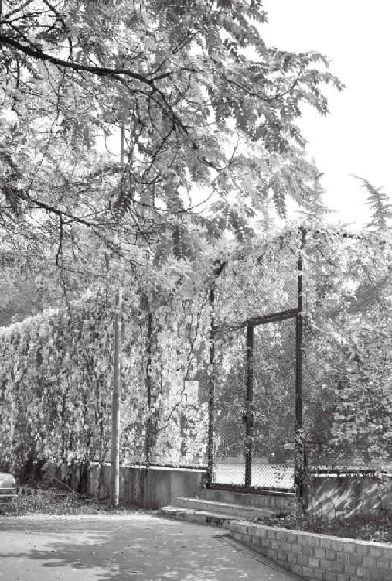

很多东西拥挤到一起就释放不出来。

梁冬：通了。

徐文兵：聚相当于我们说的症瘕的“瘕”，就是真假的“假”。瘕是假的，你那儿有一个包块，不是长肿瘤了、长癌了，是气血流到那儿暂时不动了，堵车了。你给他一点穴，开了。但是症，还有积就是有形的东西。比如，女人长了卵巢囊肿、子宫肌瘤，有人长了肝内血管瘤，有人肾里面有了结石，这些都是在它本体，或者是在它周围形成了坚硬的包块，比较难治。虽然难治，但中医也能早期发现。

比如，我们的手长了冻疮，它还是你的肉，但它是又冷又硬的一块肉，而且很疼，怎么办？通过用药，或者扎针，让它变得软了、让它变得热了、让它变得气血通畅了，它就恢复正常了。那块肉在冻疮阶段就是我们说的积聚，或者叫症瘕。

我们经常说做胃镜，其实是要看胃的形体本身，看胃的蠕动。就好像一个员工，人虽然来上班了，人在这儿呢！

梁冬：但天天上QQ。

徐文兵：对，心不在，出工不出力呀！中医认为，气上有问题了，就代表身体有问题了。但是从现代医学来看，没事儿，天天来上班呀。

中医认为，气上有问题了，就代表身体有问题了。

梁冬：真的发现有事儿就晚了。

徐文兵：当他发现出问题了，那已经是大问题了，晚了。

梁冬：前段时间我在北京碰见一个人，从云南过来的，叫马老师。他帮我捏肚子，一捏，发现我的肚子里面有一大块东西。他帮我排开之后，我觉得很顺畅，肚子都是软的。否则，肚子按下去是硬的。

徐文兵：新疆有一种疗法，叫提搏气，就是找主动脉搏动的异常。那边的医生认为很多病其实是二心臟（肚子里面有个腹主动脉，它也在跳）的搏动出了问题。

这些都是古代中医的精华智慧之所在。所谓能治未病，就是当器官出现功能上的问题时，我们就发现了，或者先从气上帮患者调治。就好像夫妻已经出现言语冲突，或者开始“冷战”的时候，我们就感觉到，赶紧帮人解决。千万別等人家拿出证据来，到那会儿已经不可收拾了。

所谓能治未病，就是当器官出现功能上的问题时，我们就发现了，或者先从气上帮患者调治。

肚子里面出现硬块，跟你的情绪有关

梁冬：有人说“为之气结”，肚子里面这些东西会不会跟我们的情绪有关系呢？

徐文兵：太有关系了！比如，愁肠百结，心有千千结，肝肠寸断。肝肠寸断是一种悲的感觉，悲分离；“衣带渐宽终不悔，为伊消得人憔悴”，这是相思，害了相思病，伤了脾胃，吸收不好，然后体重开始下降。

梁冬：我曾经听过一种说法：如果一个人有屁没放出来，在他肚子里窜来窜去，最后形成气了，就叫“为之气结”。

徐文兵：窜来窜去还好,就怕它停在某个地方不窜了，就在那儿啸聚山林,再聚一帮狐朋狗友，由无形的气形成有形的结。

如果一个人有屁没放出来，在他肚子里窜来窜去，最后形成气了，就叫“为之气结”。

梁冬：现代人跟古代人不一样，以前在山林里面，大家随便放个屁是很自然的。现在办公室里面，尤其电梯里面你不能放，是吧？我发现很多人这方面功能在退化。

徐文兵：身体里面的风在逐渐地少。什么叫风？英语里放屁叫pass wind，就是风，很文雅的说法。

现在的人已经没屁可放了，为什么？身体里的器官该蠕动的不蠕动了，而屁是在蠕动中产生的。我调治很多症瘕积聚的人，他们最早都是一口气的问题。当用一些温热药把气化开，或者扎完针以后，你知道这些人最大的表现是什么吗？

梁冬：屁多了。

徐文兵：这类病人基本上都要扎针，有人评论我扎针：“稳准狠，不由分说，我的病情还没描述完呢，你的针已经扎我肚子上了。”

我心说，你的肚子告诉我的信息比你告诉我的信息要多得多。

为什么我们会产生邪恶的念头

徐文兵：我调治过一个法国病人，她在法国大使馆工作。她找我复诊的时候说：“Doctor Xu,You make me embarrassed”——徐大夫，你让我特別不好意思。

我问：“你怎么了？”

她说自己在办公室里没法待，不停地上厕所。我说，我的药没让你拉肚子啊！她说不是拉肚子，而是pass wind，放屁。这位法国老太太很优雅，不愿意在大庭广众之下放屁，只好到洗手间去放屁。放了一个回来，下一个又来了，所以只好不停地上洗手间。我说，那怎么办，那就別放了，把它憋回去。她说，不不不，还是放吧！

其实放屁就是把她那些郁结的东西放出去了，那些东西最早是一口气，当它形成结块后，把它还原回去，它还是一口气，让这口气出去了，结块就没了。

其实放屁就是把体内郁结的东西放出去了，那些东西最早是一口气，当它形成结块后，把它还原回去，它还是一口气，让这口气出去了，结块就没了。

我还调治一个患痛风的病人，这哥们不是练过摔跤就是练过拳击，浑身全是腱子肉，但全是死肉，肚子冰凉。我说你寒气太重了，得把寒气化掉。经过调治后，这哥们就开始放屁。

他的工作是带旅游团的，他回来复诊时说，徐老师，我今天数了数，我一天放了108个屁。我说你还真数了？他说：真的是不可思议，没想到我身体里面有这么多东西，而且这些屁都有一股恶臭味儿。

梁冬：幸好放出来了，要不在肚子里面多可怕。

徐文兵：它会变成邪恶的东西。为什么我们会想出一些邪恶的念头？我认为，这些邪恶念头背后都有一股邪恶的力量，或者一股邪恶的气。比如，就是这种恶臭的屁，它放出去后，你会突然发现之前那种邪恶的念头没了。

为什么我们会想出一些邪恶的念头？我认为，这些邪恶念头背后都有一股邪恶的力量，或者一股邪恶的气。

梁冬：任何的意识形态问题都有生理基础，就如同经济基础决定上层建筑。

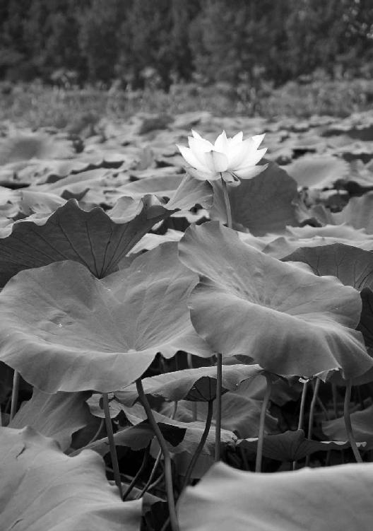

四季的风吹多了，人的病症不同，当然养生方法也千差万别。

第四章：春夏秋冬风吹多了，人容易得什么病，该怎么养生

春天人为什么容易偏头疼

夏天生病，多在心臟

秋天生病，多在肩背

很多人一到冬天就手脚冰凉，长冻疮

得风湿病的人都是中了风邪

五臟产生的不正常波动或振动

春天风吹多了，人容易鼻塞、流清涕、流鼻血

夏天风吹多了，胸胁最先不舒服

长夏多生里寒洞泄病

秋风吹多了，容易一会儿发烧，一会儿发冷

冬天寒风吹多后，人的常见病是痹和厥

冬天应该少“动手动脚”

仲夏不伤到臟器，长夏就不会拉肚子，秋天就不被邪风感染，冬天不会四肢麻木、厥冷

冬天让身体出汗是愚蠢的行为

经文：

故春气者，病在头。夏气者，病在臟。秋气者，病在肩背。冬气者，病在四肢。故春善病鼽（qiu）衄（nu），仲夏善病胸胁，长夏善病洞泄寒中，秋善病风疟，冬善病痹（bi）厥（jue）。

1.“故春气者，病在头”

春天人为什么容易偏头疼

偏头疼发作前人有几种奇怪表现

徐文兵：春天刮东风，从而鼓舞起人的肝气，过多的肝气会表现在人的颈项上面。如果颈项这道防线被冲破，肝气就会直接冲上头，所以很多人的偏头疼会在春天发作。

偏头疼发作之前，人有一些特别奇怪的表现。

梁冬：是吗？

徐文兵：前面我们谈过，心气内洞的人听觉十分灵敏，能听见很多声音。偏头疼发作之前，人的五官也会变得特别敏感，会有特别奇怪的表现：第一，嗅觉突然变得极其敏感，能够闻到特殊的、奇怪的味道，就连刚拖完的地面上残留的水腥味，他们都能闻到；第二，视觉极其敏感，偏头疼发作之前，这些人必须马上关窗户，因为他们受不了外面正常的光对自己的刺激，一定要把门窗关得严严的，让自己处在黑暗当中。另外，耳朵也开始响。

偏头疼发作之前，人的五官也会变得特别敏感，会有特别奇怪的表现：第一，嗅觉突然变得极其敏感。第二，视觉极其敏感。

梁冬：耳鸣。

徐文兵：对。这些人的感官为什么变得那么敏感呢？

梁冬：心神外越，是吧？

徐文兵：因为肝气冲上来了。如果没有气的鼓舞支撑，他们不会有那么强烈的感觉。

现在人们都说什么三叉神经痛，会从物质上找原因。中医认识得更深，从能量上找原因。

按摩太冲、足临泣穴，可以缓解偏头疼

梁冬：如果把气往下引，头是不是就不疼了？

徐文兵：前面讲过，肝经起于足大拇指。在足大拇指和足第二指的中间，有个穴叫 “太冲”，他是肝经的第三个穴。

什么叫冲？常言讲“怒发冲冠”——肝气大了，会向头上冲。所以要扎这个穴位泄掉多余的肝气。另外，肝和胆互为表里，足少阳胆经在第四五根脚趾中间有个穴位，叫足临泣。扎这儿有点儿疼，会让人掉眼泪，所以叫临泣。人的头上有临泣穴，足上也有个临泣穴，按摩这两个穴位都能够缓解偏头疼。

梁冬：左边的偏头疼和右边的偏头疼有什么不一样？

徐文兵： 左面的偏头疼，偏于瘀血肿；右面的偏头疼，偏于气太旺。中医有句话叫“左血右气”，一边是血，另一边是气。很多人的左半身和右半身感觉都不一样。有些人左半身出汗，右半身不出；有些人左半身发麻，右半身不发麻；甚至有些人觉得自己左半身是男人，右半身是女人。

中医有句话叫“左血右气”，一边是血，另一边是气。

老天爷赋予我们两套系统，都在身体里面，就看你启动了没有。很多人只是启动了一套，比如，一出生就是男人的生理、男人的心理、男人的行为；有些人同时启动了两套；有些人启动了一套不属于自己的、跟自己生理不符的系统。导致一些人生为女儿身却想做男人，另一些人生为男儿身却想做女人，他们的身心是分离的。

老天爷赋予我们两套系统，都在身体里面，就看你启动了没有。

很多病人，他们的内心有两个“我”在打架——一个是后天的“我”，另一个是先天的“我”。他们同时把这两个“我”都启动了，所以很痛苦。这种病是最难调治的。

很多病人，他们的内心有两个“我”在打架——一个是后天的“我”，另一个是先天的“我”。他们同时把这两个“我”都启动了，所以很痛苦。这种病是最难调治的。

梁冬： “左边是男人、右边是女人”，它是怎么体现出来的呢？

徐文兵：这类患者经常感觉到有两个自己在身体里面对话。

梁冬：周伯通。

徐文兵：古代调神的大师能够调治这种病。我调治不了。

如果你的心气或者心意比较弱，容易被洗脑、容易被暗示、容易被灌输，我们就会鼓励你找回自我，唤醒人体自愈或者是自我修复的本能。其实就是找回真我，不要受外面那些事情干扰。

前额疼，要调胃；后脑勺疼，调膀胱和肾

梁冬： “故春气者，病在头”，为什么“病在头”呢？

徐文兵：肝气往上一顶，一是容易出现偏头疼；二是头部前后疼。前额疼，一般跟胃有关，因为足阳明胃经经过这儿；后脑勺疼，跟膀胱和肾有关，主要是膀胱的原因。

肝气往上一顶，一是容易出现偏头疼，二是头部前后疼。前额疼，一般跟胃有关，因为足阳明胃经经过这儿；后脑勺疼，跟膀胱和肾有关，主要是膀胱的原因。

我最近调治了一位病人，你知道他小时候怎么伤害自己吗？他从小参加少体校，时常参加训练，会出大量的汗，然后冰棍、汽水随便吃喝，弄得身体特寒。我大概用了一年时间，才把他身体里边的寒气排完。

他对我说，你知道我那会儿吃冰棍吃到什么状态吗？我说，是不是吃到后脑勺疼？他说，没错，就是冰到那种程度。

患者后脑勺疼，要去调治他的膀胱和肾，用细辛、羌活这些药；患者前额痛，又叫阳明头痛，要去调治他的胃，用白芷、吴茱萸汤。

在春天，人们表现出来的这些头面部症状，和东风起来有关系，和肝气上冲有关系，需要通过调治肝来缓解。

患者后脑勺疼，要去调治他的膀胱和肾，用细辛、羌活这些的药；患者前额痛，又叫阳明头痛，要去调治他的胃，用白芷、吴茱萸汤。

梁冬：有些人不是在春天头疼，而是在夏天、秋天头疼，这是怎么回事？

徐文兵：需要分析一下是不是内风引起的，是不是他们内部的肝气、肝血过旺。《黄帝内经》只说了普遍现象，至于特殊现象，需要我们举一反三，自己去悟。

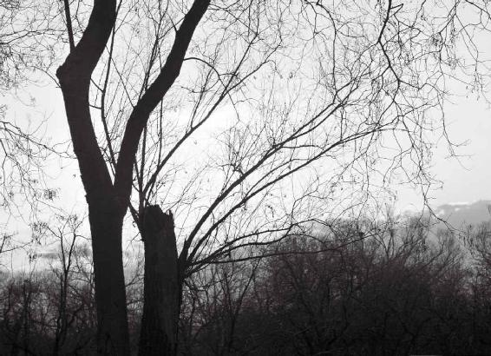

很多人的内心都在打架。

2.“夏气者，病在臟”

夏天生病，多在心臟

人之所以会中暑，是因为身体内又热又湿

梁冬：“夏气者，病在臟”，臟和腑怎么区分呢？

徐文兵：臟是五臟，腑是六腑，腑属阳，它是对外开放的。你从嘴里探个钩子，能摸到的东西都叫腑。胃、小肠、大肠、膀胱、胆，还有胰腺（胰腺包括在三里面），这些都属于腑。

在腑和皮之间，内部有个腔子，腔子中间的这套东西，跟外边不接触的，如肝、心、脾、肺、肾，是臟。

梁冬：以前都说臟腑对应，比如，肝胆相照，小肠与心，是吧？

徐文兵：就是说一个在里、一个在外。

梁冬：那五个对应六个，哪个是多出来的呢？

徐文兵：三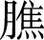，三对应心胞。其实没多，都对应着。常言道，铁锅自有锅盖盖，男人自有女人爱，这都是老天爷配好的。

常言道，铁锅自有锅盖盖，男人自有女人爱，这都是老天爷配好的。

梁冬：“夏气者，病在臟”，该作何解释？

徐文兵：夏天，南风带来的热风、热邪容易伤到人的心胞和心，表现在胸胁。肋骨包裹的是我们身体里边最重要的臟器，热气起来以后，不怕伤寒，怕温病。寒气从脚下起，先伤腑，伤太阳膀胱，然后伤少阳经、阳明经，最后入臟；热气则直接入臟。

肋骨包裹的是我们身体里边最重要的臟器，热气起来以后，不怕伤寒，怕温病。

“温邪上受，首先犯肺，逆传心胞”，温病先伤肺，马上到心胞，再往后就伤心了，然后人就会出现神昏、谵语、出血这些症状。

梁冬：中暑，是吧？

徐文兵：人之所以会中暑，是因为身体内又热又湿。

人之所以会中暑，是因为身体内又热又湿。

梁冬：钢铁厂的工人要怎么避免中暑呢？

徐文兵：钢铁厂的工人长期在高温下工作，除了喝酸梅汤、绿豆汤，还要补很多的“钾”和“盐”，因为他们出的汗太多。

“病在臟”，就是指夏天容易出现的那些温病。

梁冬：“猪流感”算是“臟病”吗？

徐文兵：“猪流感”不是“臟病”，是“湿热病”。“湿”加上“热”，它属于“脾胃病”，伤在脾了。

3.“秋气者，病在肩背”

秋天生病，多在肩背

秉风穴调治办公室颈肩综合症特别好

梁冬：“秋气者，病在肩背”，怎么讲？

徐文兵：秋天，西风刮起来以后，那种肃杀之气容易伤到人肩背的阳气。前面说过，肺的俞在肩背，这个“肩背”——肩胛骨把人包裹得很好。

我前面讲了，第二胸椎旁开1.5寸的穴位叫“风门”，“风门”下面叫“肺腧”。我们肩胛骨上有个小横梁叫“肩胛岗”，这里有个穴位，叫“秉风”。“秉”其实是个象形字，手里抓了一把禾苗的意思，很多英文书直接把 “秉风穴”翻译成“grasp the wind”，把风抓住了。这个穴位很有意思，它属于“小肠经”。我常用它调治办公室白领常患的“颈肩综合症”“颈椎病”，以及肩背疼，特别有效。

梁冬：我发现很多女青年都有肩胛、肩背疼的问题。她们夏天也得在肩背上面盖条毯子。

徐文兵：肩背疼的原因，一个是伏案工作，另一个就是乱吹空调。

肩背疼的原因，一个是伏案工作，另一个就是乱吹空调。

梁冬：从头上往下吹。

徐文兵：对，不管是从边上吹还是从底下吹，只要吹，它就是“风”。

在东北待过的人都知道，冬天没有风，没有流动，还伤人不大，但“白毛风”一刮，就是干冷，能把人冻死。现在科学技术越来越发达，发达到能人造“贼风”。大家一定要躲开“风口”，千万不能睡着了还开着电扇或者空调。

现在科学技术越来越发达，发达到能人造“贼风”。大家一定要躲开“风口”，千万不能睡着了还开着电扇或者空调。

人造风、机器风、自然风为什么不一样

徐文兵：我还要提醒大家一下：“风”跟“风”是不一样的，扇子扇的“风”跟电扇的 “风”、空调的 “风”，感觉完全不一样！

“风”跟“风”是不一样的，扇子扇的“风”跟电扇的 “风”、空调的 “风”，感觉完全不一样！

梁冬：有什么不一样呢？

徐文兵：发源地不一样。古代皇帝往那儿一坐，边上有两个宫女执扇。那种风是人造的风，柔和的风。而机器制造的风是生硬、粗暴的，蛮不讲理，直接往你身体里面钻。

梁冬：我发现一个很有意思的现象。很多人买房子，都喜欢在主卧里装一个厕所，厕所里有冷风机，很冷。很多人生病可能跟自家卧室的厕所有关。

徐文兵：对，在被窝里睡得热乎乎的身子突然钻到冷飕飕的厕所里，很容易落病。古代人的床都围一个大帐子，马桶就放在帐子里面，密封性很好，不会受风。

梁冬：如果家里的床足够大，再有个质地很好的帐子围着，会让人觉得很舒服、很有安全感。

徐文兵：端午节我们到延庆的山上去采艾，远离城市后，一到夜晚9点来钟我就困了。

当时，我们点起篝火，烤了烤后背。因为那边离一个湖边水库近，有点湿，烤完背大家就纷纷地表示想回去睡觉。第二天凌晨五6点钟，大家又莫名其妙地醒了，我们就结伴漫山遍野采药去。在那种纯自然的环境下，人就会受自然力量的控制。

在那种纯自然的环境下，人就会受自然力量的控制。

梁冬：有这种情况。

徐文兵：自然界的能量会影响人的精气神，让人到点就想睡觉。可一回到北京，走在灯火阑珊、灯红酒绿的城市里面，人会莫名其妙地变得亢奋，不想睡。老想着谁给来个电话，或者我给谁打个电话，出去喝一杯，吃个宵夜。城市里无形的电磁波和光污染对人的影响太大了。

我们生活在人造的城市当中，被虚伪的、人为的东西干扰，会变得很烦躁。所以我打算将来建一个静电屏蔽床。

我们生活在人造的城市当中，被虚伪的、人为的东西干扰，会变得很烦躁。

我原来在医院工作过，医院有个脑电图室，对电磁波信号特别敏感。大家都知道静电屏蔽，用铜丝金属网一罩，手机放进去收不到信号，收音机拿进去也收不到信号，因为外面的电磁波被屏蔽掉了。我打算建这么一张床。

梁冬：跟鸟巢一样。

徐文兵：床底下也铺一层金属丝，我觉得在里面睡一觉，效果绝对好。

梁冬：很多人睡觉的时候，喜欢把电话放在床头，这个非常非常不好。

徐文兵：伤神。但是很多人的上级要求他们24小时待命。有重要的事叫你，你没到，找你找不着，你就有被炒掉的可能，这也是生活所迫。

梁冬：不容易啊！

把内心调好，外面再热，也不会受影响

徐文兵：对于人造风和机器制造的风，不光是人的生理感觉不一样，心理感觉也不一样。

人造风和机器制造的风，不光是人的生理感觉不一样，心理感觉也不一样。

梁冬：怎么不一样？

徐文兵：许多年前，我有个同学先富起来了，买了房子，装了空调。有一次，我俩聊天，他特感慨。

他说，女人太难琢磨了。我给我们家新装修的房子花了不少钱，安了三部空调（那会儿空调不像现在这么便宜，挺贵的，安一部可能上万元钱）。我老婆连句话都没说，丝毫没有感激之情。有一天停电了，我们俩在屋里待着，很热，然后我就拿起扇子给老婆扇了扇风，结果我老婆感动得差点涕泪交加。

他花钱装空调吹的风凉快不凉快？凉快！爽不爽？爽！但不如手拿扇子扇的风。你说为什么？

梁冬：后面的举动带有情感，不一样。

徐文兵：这个故事对我影响挺大。所以，我劝大家夏天静静地待一待，自己拿个扇子扇一扇，或者给自己身边的人扇一扇，比吹空调要好。

大家夏天静静地待一待，自己拿个扇子扇一扇，或者给自己身边的人扇一扇，比吹空调要好。

梁冬：你说这话，让我想起童年时的大葵扇，感觉很幸福。

徐文兵：我走在路上，看每座大楼的每扇窗户下都挂着一台空调，让我想起一个成语“以邻为壑”，就是发洪水了，我挖个沟把洪水引到旁边邻居家去，害别人。

1984年，我上大学的时候，七个大小伙子一间宿舍，住上下铺，一个屋就十几平方米。当时的北京既没有空调，也没有风扇，我们挺过了一个个夏天。

梁冬：阳气还那么壮。

徐文兵：第一说明我们阳气壮，我们肾的制冷功能好。再一个说明什么？那时候的北京不像现在这么热，不像现在这么燥。

当时，北京的二环路刚修好，三环路还没有贯通，城市里面没有那么多喷着毒雾热气的汽车，很多人家里还没有条件装空调。再看现在，都开发到六环了，到处是私家车，家家都有空调，家家都把家里的热气排到外边，自己闹那么一个凉爽的小环境。

卖那么多空调倒是拉动内需了，但也造成一定程度的浪费。我突然想，如果北京这个城市里，大家都把自己房间里的空调关掉，汽车也不开空调的话，北京依然会像二十年前那样清凉、干净。

如果北京这个城市里，大家都把自己房间里的空调关掉，汽车也不开空调的话，北京依然会像二十年前那样清凉、干净。

但现在的情况已经像脱缰的野马一发而不可收，整个城市在一种病态的道路上越走越远。

梁冬：现在还流行空调下乡。

徐文兵：还要去破坏宁静的农村。

梁冬：其实，有的农村地区真的不需要空调。

徐文兵：我的老家大同，地势比北京高出800〜1000米，相当于北京的一座山，所以大同既干燥又凉快，是一处避暑胜地。我小时候那会儿，别说空调，连电扇都没有。但是现在，浮躁、燥热之风也开始席卷大同了，路上开始堵车了，家家也开始安装空调了。最后空调没准都会安到森林里边去。心浮气躁，人就静不下来，外面天一热，自己也躁，越躁越热，越热越躁。

梁冬：我记得李光耀先生曾经说过，空调可能是人类最伟大的发明。当然，站在一个新加坡人的角度上可能是有道理的。

徐文兵：新加坡的夏天非常热，比较需要空调，但是热的地方有热的道理，人的身体同样也有制冷的功能。

梁冬：对，热的地方才能产生佛陀嘛！有一次，我去印度的鹿野苑，就是释迦牟尼第一次讲经的地方，那儿好多大树！我在树下坐着，突然明白为什么有所谓的“在菩提树下顿悟”。在那个地方，不在树下待着是不可能的，你只能在那儿待着。

热的地方才能产生佛陀嘛！

徐文兵：那儿的温度太高了。

梁冬：对，而且也只能静坐，慢慢地就把全部的心神内敛，用肾精去调节体温。

徐文兵：都说当地人懒散，不守时。没办法，那种炎热状态下人的精气神消耗得很厉害，只能是待着，中国人叫歇晌。歇晌就是当太阳最热、最毒的时候，休息一下。

炎热状态下人的精气神消耗得很厉害，只能是待着，中国人叫歇晌。歇晌就是当太阳最热、最毒的时候，休息一下。

病在臟，这种炎热的气候会影响到人的心境，会把人的心火给撩拨起来。以前看《水浒传》，头一句诗说闹饥荒，“赤日炎炎似火烧，野田稻禾半枯焦”，一副干旱的景象，接着是“农夫内心似汤煮，公子王孙把扇摇”，同样一种炎热气候，对人的影响不一样！种田的农民忧心如焚，担心收成；公子王孙扇子一摇，万事不愁，天就不热了。

我们能做的，就是把内心调好，外面再热，也不会受影响。

4.“冬气者，病在四肢”

很多人一到冬天就手脚冰凉，长冻疮

顾“本”就顾不了“末”

梁冬：前面讲了“秋气病在肩背”，接下来是“冬气病在四肢”。

徐文兵：中医有句话叫：四肢者，诸阳之奔也。意思是说身体有了额外的气血以后，会往四肢走。躯干是本，胳膊、腿是肢体，需要先顾本。冬天，如果伤到了本，人体就会不由自主地把阳气收敛回来，照顾自己躯干的需要，忽略四肢的需要。所以很多人一到冬天就开始手脚冰凉，甚至出现冻疮。冻疮一般都出现在肢体末稍。

冬天，如果伤到了本，人体就会不由自主地把阳气收敛回来，照顾自己躯干的需要，忽略四肢的需要。

梁冬：手指和脚趾那里。

徐文兵：另外，还会冻耳朵。建议大家戴东北人用的护耳，毛绒绒的，像飞行员一样，有很好的保暖作用。

身体顾及躯干的需要以后，会忽略四肢的需要，所以每到冬天“北风吹、寒气重”的时候，人的四肢就容易产生病痛。有些人会出现冻疮，有些人还会出现血栓——“坏疽（j$）”。有些人还会出现四肢麻木，或者是疼痛、麻痹、痛等症状。

冬天，凡是暴露在外的肢体，容易被冻伤，所以要注意保暖。再一个，如果已经出现了问题，要赶紧先治躯干，然后自然有额外的阳气流向肢体及末梢。

人可以无知，但不能无觉

梁冬：但凡手脚疼痛，或者是有其他问题，肯定是气血不足引起的吧？

但凡手脚疼痛，或者是有其他问题。有可能是气血不足，也有可能是气血过亢。

徐文兵：有可能是气血不足，也有可能是气血过亢。比如，有些人手脚发烧发热，有些人则是手心出汗，手脚冰凉。

梁冬：这是怎么回事呢？

徐文兵：阳气蔽住了。我调治过一些病例特有意思。其中有一个是公安局预审科的警察。他说，我审问犯人的时候手总会出汗。我说，犯罪分子应该出汗，怎么是你出汗呢？

梁冬：对啊，坦白从宽嘛。

徐文兵：他说，没办法，我出的汗能把笔录纸浸透，所以，每次都准备一块干毛巾，一边写一边擦。他其实就是受寒以后，阳气蔽住了。你摸他的手，内关往上都是热的，外关以下都是凉的，阳气蔽在这儿了。然后，多余的湿气总是在不停地流，就好像阳气关不住门，人会出现遗尿、大小便失禁一样。所以，我给他扎针、艾灸，把阳气通了以后，他的手热了，也不出汗了。

我还调治过一个厨子，他的整个手都是青紫的。手凉，皮色不变，只是伤到了气；皮色变了，发紫发青，就已经伤到血了。我一握，发现那哥们儿的手冰凉，还出汗。我说，你这是怎么回事？他说，当厨子没办法，你不可能一上来就当大厨吧！得先给别人配菜洗菜。大冬天去洗鱼，最后就落下这么一个病根，手发青。我对他说，你这样的话将来对象都没法搞，想摸摸女朋友的手，一摸，冰凉冰凉，直接给姑娘吓走了。

我给他扎针，“以针引气”，通过扎针把阳气引过来。当针扎下去后，他那青紫的手便开始冒水珠，不是手心出汗，而是手背冒小水珠，然后手就热了，温了。扎了三次，整个皮色就变了。后来，那哥们儿亲自做了顿饭感谢我。

冬天或者是非冬天着凉了，会病在四肢。很多人不注意这种细枝末节的事情，比如，女性来例假的时候或来例假前，把脚放到冰水里，例假就会马上憋回去。

梁冬：很多女生参加高考前故意这样做。

徐文兵：参加游泳课前，用凉水或者温水冲头，例假也会马上憋回去。

梁冬：这样做后患无穷啊！

徐文兵：夏天不管多热，我给人看病的时候，都是穿西服扎领带，脚上穿着一双袜子。我的身体够好，还是个男人，也注重保养。可现在的大姑娘、小媳妇，一到夏天全光着脚穿拖鞋、凉鞋，然后再吃两根冰棍。

梁冬：还有一些阿姨用冷冰冰的水洗东西，她们真的要改掉这个习惯。

徐文兵：绝对要注意。人可以无知，但不能无觉。有一位老先生，快七十岁了还洗冷水浴，最后得了脑梗，这是无觉导致的恶果。他不像邓小平、马寅初那样健康、强壮，人家洗冷水浴，最后洗得通体红热，他则是被麻痹住了。所以大家洗碗、洗手、洗衣服的时候，一定要用温水。

人可以无知，但不能无觉。

冬天病在四肢，最后会伤了肾，因为你直接通过四肢让寒气进入身体了。

冬天病在四肢，最后会伤了肾，因为你直接通过四肢让寒气进入身体了。

梁冬：最后就会伤肾了，对不对？

徐文兵：有些人从此就落下风湿病，然后关节开始变形。最后，再花钱治病。

5.得风湿病的人是被风邪扭曲了

梁冬：得了风湿病，为什么关节会变形呢？

徐文兵：风湿有两种，一种叫风湿，另一种叫类风湿。类风湿跟自身免疫力，以及很多复杂因素，包括心理因素都有关系。风湿则是人体受了风气、湿气或者寒气，出现一种凝滞，或者是麻痹，最后伤到人的筋和骨。有些人长骨刺了，有些人关节变形了，其实都是被邪气扭曲了。

有些人长骨刺了，有些人关节变形了，其实都是被邪气扭曲了。

梁冬：咱们总结一下。“故春气者病在头，夏气者病在臟，秋气者病在肩背，冬气者病在四肢”，当然，徐老师讲过了，不一定是受了外风风邪人才会生病，也有可能是内风的问题。

徐文兵：被热风吹着，或者烤火、做艾灸，都可能会中邪热。很多人做艾灸以后，嗓子肿、疼，眼睛发干，其实那是中了南风，被夏天的风伤着了。

说到“病在四肢”，我们举了几个例子，都是说手。我特别羡慕那些政治家，他们的阳气肯定很足，一天握那么多人的手，那些人里边肯定有一些是病人，手带着病气，握完了以后，受不受影响？

梁冬：捏脚、按摩的服务员其实挺可怜的，他们会接触到更多的病人，肯定也会被病气影响。

徐文兵：我接触过这样的孩子们，挺可怜的， 14岁左右出来打工，然后大概20岁回老家结婚。他们有的做得比较好，老板比较仁慈，工资会比较高，一个月能给家里寄五千到一万元钱，这在农村相当不错了。但他们如果不注意自我保护的话，到最后手脚都会变形的。所以，这些孩子其实是在吃青春饭。

很多按摩科的大夫，或者是中医里搞外科的人，包括帮人按摩的人，如果不会用力，不会用气，不会自我保护，他们的手也会变形。什么腱鞘炎、关节炎，都会有，医生和病人之间其实是互相感染的。所以，我们古人见面不是握手，而是作揖、抱拳问候，别来无恙。干吗不问青红皂白就伸手？

古人见面不是握手，而是作揖、抱拳问候，别来无恙。干吗不问青红皂白就伸手？

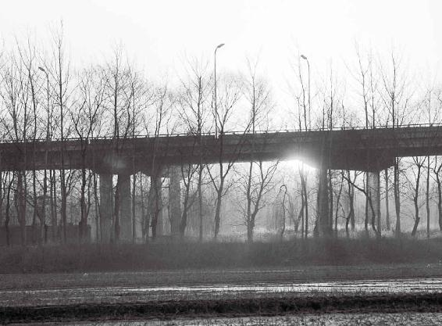

人得一种病，其实不单单是身体的病症，有其背后的能量在起作用。

梁冬：有一些男青年还特别喜欢拥抱。以前我有这个恶习，后来发现不行，现在见人一般不拥抱了。

徐文兵：“见人且说三分话，不可全抛一片心”。

病气是会传染的

梁冬：病气是会传染的呀？

徐文兵：病气不是一种物质，但会对人的精神，比如情绪、情感产生影响。

气不是一种物质，但会对人的精神，比如情绪、情感产生影响。

我最早意识到这个问题，是在协和医院中医科毕业实习的时候，当时跟着郭善山老师。郭善山老师是中医科的副主任，我跟他出糖尿病专科门诊。我帮着郭老叫号，抄方子，嘱咐病人怎么吃，怎么弄。一上午下来，就感觉特别不舒服。后来，我就问郭老师，他笑了：“小徐，你也感觉到了吧，这叫病气。”

郭老做医生多年，修炼多年，他有抵御病气的本事。我那会儿刚出道，还很嫩。后来，我慢慢接触病人多了，突然发现，是东风压倒西风，还是西风压倒东风？是医生的能量、气势把病人压倒，还是病人把你干掉？这是一个博弈的过程。

现在，很多病人一进诊室，一进我的“厚朴学堂”或者“御源堂”，就会说：“徐大夫，我本来手挺热，到你这儿手就冰凉。”

我说：“好，你的病我能调治。”

梁冬：气场压得住。

徐文兵：我也见过几个病人，人家一进屋，我的脸就开始发麻。

梁冬：你压不住？

徐文兵：我对他说：“我给您推荐一个更好的大夫吧！”我就不敢治了。做医生做到一定程度，你会本能地感觉到自己能力的局限。

为什么很多做心理咨询的人自杀了？“没有金刚钻，别揽瓷器活。”人得一种病容易吗？你知道人家背后的能量有多大吗？不掂量自己的能力就挺身而出，往上冲，能行吗？

为什么很多做心理咨询的人自杀了？“没有金刚钻，别揽瓷器活。”人得一种病容易吗？你知道人家背后的能量有多大吗？不掂量自己的能力就挺身而出，往上冲，能行吗？

梁冬：总而言之，阿弥陀佛，无量寿佛！

为什么知识分子的末梢循环不好

徐文兵：前面我们讲到了“冬气者，病在四肢……”冬天容易冻手冻脚，容易在手脚上长冻疮。冬天，人的阳气是收敛到身躯内的；这样，四肢肢体的气血就不太足。所以，人得穿一双厚袜子、厚皮靴，戴双棉手套，保护自己的肢端、末梢。

冬天，人的阳气是收敛到身躯内的。这样，四肢肢体的气血就不太足。所以，人得穿一双厚袜子、厚皮靴，戴双棉手套，保护自己的肢端、末梢。

梁冬：反过来看这个问题，是不是四肢的病也跟冬季有关呢？

徐文兵：反过来不能这么推。比如，摩托车有两个轱辘，但是你不能说有两个轱辘的都是摩托车。

当人紧张的时候，心脑强烈需要供血，这时候人的手脚是冰凉的，这跟冬天有关系吗？不见得。

当人紧张的时候，心脑强烈需要供血，这时候人的手脚是冰凉的，这跟冬天有关系吗？不见得。

梁冬：所以有人说，知识分子会得脚气，我估计原因就在这里，是吧？气血到心脑里面去了。

徐文兵：知识分子的心血大部分都去供应心脑，激发灵感了，所以他们的末梢循环就不好。

知识分子的心血大部分都去供应心脑，激发灵感了，所以他们的末梢循环就不好。

6.“经有五风”

五臟产生的不正常波动或振动

梁冬：有什么要复习的吗？

徐文兵：“天有八风，经有五风”，很多人说“经有五风”怎么没有讲？我们一共五套系统，五臟。天有八风，就是东南西北，以及其夹角刮的风，触动了人体的五臟，产生了一种共鸣和共振，使某一臟得到加强，或使某一臟得到了削弱，这时候，它成为了一种“内风”。

五臟产生的不正常的波动，或者是振动，就叫“经有五风”。就好像光里面的成分很复杂，但是经过三棱镜折射以后，就转化成七种颜色——赤、橙、黄、绿、青、兰、紫。不管原来有多少频率、多少振动，经过三棱镜折射，就分成了七种，我们把它称为七色光。

五臟产生的不正常的波动，或者是振动，就叫“经有五风”。

外风引动内风，东南西北以及其夹角刮来这八种风，触动不同的臟以后，会产生不同的内风，但不一定会引起八种内风。有的人手会震颤、眼皮会跳，叫“肝风”，“肝风内洞”。还有的人是“失心疯”，就是突然神智错乱，这叫“心风”。还有“肾风”“脾风”“肺风”。

“中风”“痛风”跟“风”有啥关系

梁冬：有两个问题：第一，传说中的眼皮跳，左眼跳灾、右眼跳财。从中医的角度来看，是怎么一回事呢？

徐文兵：这是睡觉的时候受风了。不是本意、本心想要的抽动，而是外力导致的。

梁冬：受风了之后肯定身体不好，所以出现了这种不由自主的跳动，是吧？

徐文兵：跟有灾、有财没有关系。

梁冬：还有另外一个问题：所谓的痛风和中风，到底“痛”的什么“风”？

徐文兵：“风”是一种致病的因素，是外因，属“六淫”。中医还把体内的一些症状，就是身体表现出来的一种病痛或体征称为“风”。比如荨（qi1n）麻疹，就是人身上突然起一片疙瘩，发痒，过一阵又消了。来无影，去无踪，符合中医给风的定义：“风，善行而数变。”

“肝气窜”或者“肝气痛”也叫“风”。比如，有的人身上疼，但是一会儿这儿疼、一会儿那儿疼，到医院检查又没有病，这种游走不定、浑身疼的症状，我们也叫作“风”。

“风，善行而数变。”身体表现出来的一种病痛或体征称为“风”。游走不定、浑身疼的症状，我们也叫作“风”。还有一些病症跟风关系不大，但是它是约定俗成，也叫作“风”。

还有一些病症跟风关系不大，但它是约定俗成，也叫作“风”。

比如说中风，中风什么意思？半夜睡觉没关好窗户，早晨一起来，嘴歪眼斜，半边脸的肌肉麻痹了，这叫小中风。现在人开车是左侧驾驶，驾驶员的左脸被风吹得比较多，很容易中风。还有一种严重的中风：脑出血和脑梗塞。脑子里面的某个部位血液循环被堵住了，叫脑梗塞。脑出血是血管破裂，出现水肿，把局部的脑组织压迫了。其实就是我们经常说的 “偏瘫”，严重的会要人的命。偏瘫的人经抢救，醒来以后会有后遗症，如果是压了左边的脑组织，右侧身子就动不了；压了右边的脑组织，左边身子就动不了。

脑梗塞和脑出血统称为“中风”。同仁堂有几种药，大活络丹，小金丹等，这些药能治中风，这个“中风”不是指外面的风进来了，把你吹成这样，而是你的脑血管出现了意外。

“痛风”早期也表现为一种游走不定的疼痛。有的人表现是什么？今儿左大拇脚指疼，明天再疼，跑到另外一只脚，或者跑到膝盖，或者跑到手上，游走不定。但是，痛风的发病原因跟风没关系，跟饮食过于阴寒、不化，被吸收到了血液面边有关。所以，痛风是按血液病来调治的。

痛风的发病原因跟风没关系，跟饮食过于阴寒、不化，被吸收到了血液面边有关。

很多人得痛风，由于调治不得当，引发成丹毒。丹毒就是淋巴管炎，腿上的一片出现感染，淋巴结出现肿痛，腹股沟鼠蹊部淋巴结肿大。严重者下一步会出现什么症状？脑血管意外，中风。所以，痛风绝不是“受风着凉的事儿”。

痛风应该怎样调治呢

梁冬：痛风应该怎么调治呢？

徐文兵：一定要把吸入血里面的阴寒的东西化掉。

梁冬：用什么化？

徐文兵：针刺，放血。把阴寒的、污浊的黑血放出去，给邪气以出路。还有就是扶阳派的做法，用大剂量的辛、热药，甚至是有毒的药，慢慢吃、慢慢喝，把体内的血过滤一遍，把阴寒的东西化掉。

痛风最后会导致尿酸高，肌酐和尿素氮水平增高，也就是说痛风患者肾的通透过滤功能出现了问题。然后，很多东西就变成尿酸结晶，沉积在他们的骨膜上，引起剧痛。

梁冬：有人开玩笑说，我坐化以后，身上有那么多结晶体，烧出来都是舍利子。

徐文兵：能烧出舍利来。另外，痛风的 “痛”用得对，因为它是阴寒引起的，不是疼风，而是痛风。

“疼”在外表，“痛”在里面

梁冬：请徐老师详细谈一下，疼和痛到底有什么不一样？

徐文兵：我用英文讲课的时候，说pain、ache，日语叫いたいです， “pain”是疼还是痛？疼和痛有什么区别？

我突然发现自己是认字不识字，查古书、字典，你就会发现中国人有个毛病叫互训，查疼，解释是“疼者，痛也”；赶紧再查这痛，“痛者，疼也”。

梁冬：就像以前很著名的一个笑话：一个人问：“男厕所在哪儿？”

有人回答：“女厕所旁边儿。”

“那，女厕所在哪儿？”

“男厕所旁边儿。”

徐文兵：好多古人也是好读书不求甚解，但是作为一个医生必须得求甚解。当一个患者表述疼和痛的时候，他的感觉是不一样的。

当一个患者表述疼和痛的时候，他的感觉是不一样的。

我们研究汉字的音韵。普通话有四声，粤语有九声，表达更充分。阳性的发音是“一声、二声”，疼是“二声”，往上挑的；痛是什么？“四声”，往下降的。疼描写的是阳性的疼痛。

梁冬：往上浮的。

徐文兵：尖锐的、浅表的、开放的、热性的，这叫疼；痛是阴寒的、内敛的、沉闷的。

尖锐的、浅表的、开放的、热性的，这叫疼；痛是阴寒的、内敛的、沉闷的。

梁冬：在里面的。

徐文兵：所以，我心疼你和我为你感到痛心，意思不一样。

我心疼你和我为你感到痛心，意思不一样。

梁冬：情绪是不一样的。

徐文兵：完全不一样。我们是用而不知。疼里面是“冬”，意思说，碰到这种开放的、阳性的、尖锐的、烧灼感的疼，怎么治？冰镇、冰敷！就止疼了。痛里边是甬道的“甬”，痛者不通，通者不痛，碰到痛者，赶紧把通道给他打开，自然就不痛了。

我们简单举个例子，有人说“我牙疼”，我就问你是牙疼还是牙痛？当牙出现了龋齿，里面有感染，出血或者化脓，人的感觉是痛。当你到牙科，医生拿个牙钻，给你开口，把里边的液体放出来，马上不痛。

但是牙被打开，牙髓牙神经暴露以后，嘶……你吸口冷气儿，一下就变成开放的感觉，开始疼了。不开放，是痛；开放以后，是疼，不一样。

外国人没有分这么细，但他们会用不同的发音表达，你给他一点穴或者一扎针，他“噢唔”一声，往上挑，这是疼；“哎呦”一声，往下降，这是痛。医生认识疼和痛这俩字，临床上就能鉴别出患者症状的阴性和阳性，阳病用阴调治，阴病用阳调治，皆大欢喜。

医生认识疼和痛这俩字，临床上就能鉴别出患者症状的阴性和阳性，阳病用阴调治，阴病用阳调治，皆大欢喜。

吃海鲜的时候别喝冰镇啤酒

徐文兵：关于痛风，我们附带多说一句——善言古者必有验于今。现在大家都懂点医，知道如果有嘌呤代谢障碍的话，平时不要吃猪下水、不要吃内臟、不要吃海鲜、不要吃豆腐、不要喝啤酒，你说对不对？

善言古者必有验于今。

梁冬：这是一个表征吧！

徐文兵：嘌呤其实就是蛋白质代谢产生的一种废物，正常人能把它化掉、燃烧掉、分解掉，尿出去就没有了。不正常的人，就是有痛风的人有代谢障碍，嘌呤就留在血液里面，留在体内。不吃肉，或者不吃海鲜，不吃猪下水，难道你就不产生嘌呤了吗？你也长了一身肉，也有蛋白质，每天都是新陈代谢，代谢出来那些嘌呤怎么办？

梁冬：还是有问题嘛！

徐文兵：你可以不摄入嘌呤，但说你不产生嘌呤不现实，所以主要任务是什么？

梁冬：加强分解。

徐文兵：对，还是加强分解，用催化剂把嘌呤化掉。

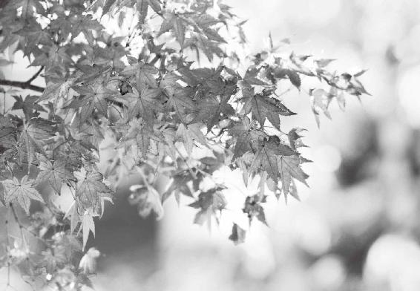

有时候你以为对的东西往往是错的。

第一，一定要加强自己小肠的温度。小肠是赤肠，热心肠，它给酶的工作提供一个条件，酶就是催化剂，让那些酶好好工作，把你代谢出来的东西化掉是关键。

但是一定要记住，千万别在吃海鲜的时候喝冰镇啤酒，问问那些痛风的人，基本上都犯过这个错误。

千万别在吃海鲜的时候喝冰镇啤酒，问问那些痛风的人，基本上都犯过这个错误。

第二，要加强胰腺的温度。有人问我：中医里面有没有胰腺这个概念？我说，中医讲的是系统，比如，心包括了很多大脑的功能，三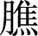包括了甲状腺、胰腺和肾上腺的很多功能。

梁冬：那三在哪儿呢？

徐文兵：三对应的内在臟腑器官是三个内分泌腺：甲状腺、胰腺和肾上腺，现在很多人得甲状腺功能亢进，就是上的火。

梁冬：甲状腺在哪儿呢？

徐文兵：甲状腺在嗓子、咽喉那儿。有些人甲状腺肿大以后，外表能看出来。甲状腺、胰腺、肾上腺都是内分泌腺，是推动我们身体工作的原动力，也就是中医讲的元气。

《黄帝内经》中说“三者元气之别使也”，三是走元气的地方，一定要让自己的三和小肠热热乎乎的，痛风的病根自然就会被挖掉了。

让自己的三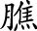和小肠热热乎乎的，痛风的病根自然就会被挖掉了。

7.“故春善病鼽衄”

春天风吹多了，人容易鼻塞、流清涕、流鼻血

梁冬：“故春善病鼽衄”，鼽衄这两个字实在太难念了。

徐文兵：“冬气者，病在四肢。故春善病鼽衄（qiu nu）”，春天容易得的病是鼽和衄。

这两个字不好认，鼽的意思是鼻塞流清涕，这是一种常见的感冒症状，春天受风或受寒以后，就会鼻塞流涕；衄是鼻子出血。

鼽的意思是鼻塞流清涕，这是一种常见的感冒症状，春天受风或受寒以后，就会鼻塞流涕；衄是鼻子出血。

梁冬：这两个字都是跟鼻子有关，念起来像陕西话或山西话那种感觉。

徐文兵：感冒了，有的人嗓子疼，这一般就是实火或者受了风热；有的人鼻塞流涕，鼻子塞住了，一说话囔囔的，闻不见味，而且流的鼻涕都是清汤寡水，一般都是受风寒了。《黄帝内经》有句话叫，“诸病水液，澄澈清冷，皆属于寒”。

鼻子不通气，就闻一闻葱白水

徐文兵：春天肝气受影响，风邪上受，往脖子、往头上走，先上到鼻子，把阳气闭塞住了。这时候人就会感冒，鼻子很不舒服，鼻塞流涕老吸不上气儿，晚上睡觉还要张着嘴呼吸，怎么办？

梁冬：既然是受寒，是否应该加点热，吃点姜把寒气排出去？

徐文兵：对，用辛温、开窍、解表的药。最简单的方法就是服气，将葱白用开水煮了以后，倒在一个碗里或者杯子里，然后用纸盖住，露一个小孔，汤的蒸汽带着葱香味儿会飘散出来，一闻，鼻子立刻通窍了。“葱辣鼻子蒜辣心”，葱白是味通督脉的药。

“葱辣鼻子蒜辣心”，葱白是味通督脉的药。

《伤寒论》里面有种抢救人的药，叫白通汤。所谓白通汤，就是在通脉四逆汤的基础上加了葱白，葱白有振奋人的元气、通督脉的作用。还有一种通窍方法叫取涕法，卷个纸条往鼻子里捅。这个方法在一定状态下有用，就是当你的阳气快出来但没出来的时候，捅一下，让阳气出来。如果你鼻子那儿根本没有阳气，把鼻子捅烂了也没用。

梁冬：你说葱白通督脉，是吧？那按道理说，天天闻葱白或者葱吃得多的人会长胸毛吧？

徐文兵：长胸毛跟冲脉有关系！督脉在哪儿？

梁冬：督脉在背上，主阳！所以葱是通督脉的，明白了。

徐文兵：通督脉的有几味药，第一种犀角，你看它长在什么地方？

梁冬：它长在犀牛的鼻尖上面，不能不佩服您取类比象的能力。

徐文兵：我记得红叶老师说过，鹿茸也是通督脉的，我跟他有点不同的看法。鹿茸不是长在正中间，而是长在两边。

梁冬：是不是跟膀胱经相通？

徐文兵：动物长犄角是打架用的，为争夺生殖权而打架的，打架是怒发冲冠，所以，用鹿茸补肝血是最好的。为什么鹿茸能调治阳痿呢？

梁冬：肝主宗筋嘛！

世界上每一种东西都有用，五毒也不例外

徐文兵：如果你受了特别严重的阴寒，入到骨髓了，伤到元气、督脉了，比如，强直性脊柱炎，用一般的草木药都没有用，怎么办？用血肉有情之品，用动物药。

动物药里面有个五毒——蝎子、蜈蚣、蟾蜍、壁虎和蛇。动物喷毒液的器官长在什么部位，药效都不一样。只有蝎子用屁股叮人，喷出的毒是督脉上的毒，用这个毒攻人体督脉上的毒有效。蜈蚣是拿牙咬人，牙是肾之余，但是牙没长在中间，跟蝎子毒不一样。

动物药里面有个五毒——蝎子、蜈蚣、蟾蜍、壁虎和蛇。动物喷毒液的器官长在什么部位，药效都不一样。

梁冬：那蜈蚣毒能解什么毒呢？

徐文兵：蜈蚣毒是入肝的，能化解蛇毒，所以蛇药里面百分之百有蜈蚣毒。

梁冬：真的是以毒攻毒了。

徐文兵：用蝎子毒可以调治强直性脊柱炎，督脉的病。关节，就是肌腱出了问题，可以用蜈蚣毒。蜈蚣毒能把中得很深的风剔掉，即使跑到经脉上了，也能一刀一刀给它剔出来。

虎对风的驾驭能力最好

梁冬：以前人们用虎骨祛风，是怎么回事呢？

徐文兵：龙生云，虎生风。虎对风的驾驭能力是最好的。调治偏瘫时，如果患者偏在左半边，我一般都用鹿茸或者是鹿角，因为左边是主升，气血升是属肝的。右边是主降，如果患者右半边偏瘫了，我一般就用虎骨。

龙生云，虎生风。虎对风的驾驭能力是最好的。

梁冬：左青龙右白虎嘛！

徐文兵：如果你到了澳大利亚，就是“左白虎右青龙”。为什么？因为万物负阴而抱阳，冲气以为和。负阴就是背负着阴，阴是北面；抱阳，怀抱着阳，阳是南边；“左青龙右白虎” ，在北半球左边是东，到了南半球，要整个调过来。

流大汗、吐唾沫、流鼻涕、蒸桑拿都会伤肾

徐文兵：“春善病鼽衄”，碰到“鼽”，鼻塞流清涕怎么办？有几种疗法，按揉鼻翼两边的迎香穴，可以通鼻窍；还可以揉鼻根的攒竹穴。鼻根在哪儿？在我们的眉头。

梁冬：两眉之间？

徐文兵：眉头有两个穴，第二个穴叫攒竹穴，它的解剖位置叫额窦。额窦容易积累鼻涕、黏液，是藏污纳垢的地方。人如果受了很多寒气，把迎香和攒竹揉开、揉通以后，鼻子自然就通了。

人如果受了很多寒气，把迎香和攒竹揉开、揉通以后，鼻子自然就通了。

梁冬：有个问题困扰了我三十多年，我小时候擤鼻涕，每次都擤不完，你说这些鼻涕是哪儿来的呢？

徐文兵：鼻涕擤不完说明你肾精很足！人体的体液都归肾臟管，肾藏精主液，这个液指我们的体液、血液、泪液、汗液、唾液，包括精液、阴道分泌液都是肾精所化，鼻涕流不完，说明人的肾精很足。鼻涕、黏液有保护身体的作用，一个作用是滋润；另外就是把一些污浊的东西带出去。把咳嗽带的痰、细菌、病毒，有形的、无形的东西都带出去。但是病人如果一直流鼻涕，就会明显出现一个问题，记忆力下降，因为伤肾了。肾主志，老这么流体液的话，记忆力就会下降。

鼻涕擤不完说明你肾精很足！

如果一直流鼻涕，就会明显出现一个问题，记忆力下降，因为伤肾了。

鼻窦炎患者不仅流鼻涕，而且是浓鼻涕，特别黏稠，黏稠说明液体质量高。举个形象的例子，给你盛碗稀粥，稀汤寡水的，消耗不了多少粮食；给你盛碗稠粥，消耗粮食就多。

梁冬：浓鼻涕对身体伤害大？

徐文兵：对。中医管鼻窦炎叫脑漏，把脑液都流光了！

梁冬：形象生动！

徐文兵：中医对这个认识很深，所以，大家千万别忽视液体的损失。有人说我要出大力、流大汗，其实微微出汗就行了。

在《伤寒论》中，张仲景交代得很清楚，喝完桂枝汤，一定要 “啜热稀粥一升馀”“遍身漐漐微似有汗益佳，不可令如水流漓”。微微发点儿汗就可以了，要是出汗过多，把自己闹得跟水鸡子似的，就会伤肾。现在很多人是出大力、流大汗、吐唾沫、流鼻涕、蒸桑拿，这都是伤肾的诱因。

现在很多人是出大力、流大汗、吐唾沫、流鼻涕、蒸桑拿，这都是伤肾的诱因。

梁冬：小时候，我们喜欢玩吐口水游戏，互相吐。妈妈告诉我，吐口水会伤肾精的。

徐文兵：很多养生的智慧，都深深印在中国人的生活习惯里面，千百年传承下来。

电视剧《雍正王朝》里面有一个细节。雍正没当皇帝之前，康熙老是委派他干一些不好处理的事儿，催缴国库借款，收账，都是不好办的事。雍正很有心计，不当面拒绝康熙的委派，他回家以后先拢了一堆火，自己在那儿烤，就相当于蒸桑拿。出一身汗以后，他弄了一池子冰水，“啪”跳进去，第二天高烧起来了！康熙派御医一看，真得发烧了。康熙还不信，他亲自去看了看，烧得一塌糊涂，只好不给雍正派这个差事。

中国人千百年来是被呵护长大的，体质较弱，如果先热后凉会发高烧，相当于玩命。但是，现在很多人效仿芬兰人去蒸桑拿，先蒸得自己跟个螃蟹一样，然后冲出去跳到冰池子里边。外国人跟咱不一样，他们的体质是耐寒耐热型的。我们中国人不要去那么折腾。

春天流鼻血怎么办？饮白茅根茶

梁冬：前面讲了 “鼽”，还有一个字“衄”。

徐文兵：这个字念nǜ，就是女发四声。衄泛指出血，基本上所有的出血症都叫衄。但放到这儿，我们就把它联系成鼻衄，就是鼻子出血。

鼻子出血是感受到了一种热邪。春天加上风热了以后，人就不是流清鼻涕了，而是出鼻血。这种情况，老百姓都知道怎么办。脑门上拍凉水，脖后根拍凉水，脚心拍凉水。用刺激性比较强的蒜贴在脚心的涌泉穴上，也管用。

鼻子出血是感受到了一种热邪。

但这样做有不好的方面，因为人的热气鼓舞起来以后，它从鼻子里出来，毕竟是个出路，如果把它封死，它会不会再找别的出路呢？所以我们不赞成这种方法。那怎么办呢？第一，不受这种热邪；第二，受了热邪以后，把它化掉，或者降解掉。

调治热邪有一个常用方法，用新鲜的白茅根或者是干燥的白茅根，煮水以后喝。白茅根有非常好的凉血、止血的效果。一般地，我调治一些患者阳气比较足，或者实火比较大、鼻子反复出血的病，就用这种方法，把他们血里边的火泄掉。

调治热邪有一个常用方法，用新鲜的白茅根或者是干燥的白茅根，煮水以后喝。

梁冬：我拿烧红的铁丝把鼻子里的毛细血管烫了之后，就不流鼻血了，你说会不会落下什么病根？

徐文兵：会，因为血会往别的地方冲。

梁冬：往别的地方冲，会不会稠在那儿、堵在那儿？

徐文兵：不见得会堵。如果你把血背后的气，或者说劲泄掉，不让它动你的肝、动你的风，自然就不出血了。

梁冬：我流鼻血最厉害的一次，心里产生了强烈的绝望感，怕自己流血而死。我用各种方法都堵不住，干脆就对着马桶滴，自己数着，滴到六十五滴的时候，就不滴了。那次的事情给我很大震动。

徐文兵：风物长宜，放眼量。

梁冬：什么意思？

徐文兵：别老算小账不算大账，别老计较眼前、不看长远。

别老算小账不算大账，别老计较眼前、不看长远。

切忌让鼻子出血的人仰脖子

梁冬：现在，很多年轻人也经常会鼻子出血。如果急性鼻子出血，来不及在脚底下贴蒜片，该怎么办？掐哪个穴位可以好一点儿？

徐文兵：鼻子出血是督脉的阳气过旺引起的，一般来讲，如果是鼻子急性出血，我们就在脑门上拍凉水。脑门其实也是督脉，还有就是在督脉的几个重要的穴位上扎针。在后背放几滴血，可以拯救鼻孔里的一堆血。

鼻子出血是督脉的阳气过旺引起的，一般来讲，如果是鼻子急性出血，我们就在脑门上拍凉水。

梁冬：把劲儿给泄掉。

徐文兵：我们能看见出血，但看不见推动血的气。还有，切忌让鼻子出血的人仰脖子。因为血如果不流出来，会倒流到嗓子里面，血很快就会凝固，形成血疙瘩，会呛着人的。

切忌让鼻子出血的人仰脖子。因为血如果不流出来，会倒流到嗓子里面，血很快就会凝固，形成血疙瘩，会呛着人的。

梁冬：我那个时候就这样，大口大口吞血，我的想法是，反正都在自己肚子里，不会损失。

徐文兵：三国时期，曹操手下的一员猛将被人一箭射中眼睛，你猜这哥们儿多猛？一下把这支箭连着自己的眼珠子扽出来，一口吞掉，还说了一句话——“父精母血，不可弃也！”

可见道家思想深入人心。

梁冬：绝不浪费！

人体上的“热必退”灵药

徐文兵：人的督脉上有几个穴是泄阳气的，比如大椎穴。

梁冬：在哪儿呢？

徐文兵：颈椎有七节，颈椎和胸椎的结合部是第七颈椎的颈突，就是我们一弯头后脖颈子突起的那一块。颈突下面的穴叫大椎穴。一般来说，调治风热感冒首取的一个穴就是大椎穴。大椎穴扎完以后，会给人一种清凉的感觉。

一般来说，调治风热感冒首取的一个穴就是大椎穴。大椎穴扎完以后，会给人一种清凉的感觉。

梁冬：为什么我的大椎穴有一坨厚厚的脂肪？是不是很多人都有？

徐文兵： 有的人有，有的人没有。大椎穴底下有一层保护层，督脉会比较好、比较旺。调治风寒感冒还有一个穴，就是我们上次讲二十四节气时，对应的夏至的那个穴，位于第七胸椎棘突下，叫至阳穴。至阳阳气最旺。大椎穴和至阳穴是泄督脉邪火、阳气效果最好的穴位。如果一个人流鼻血了，拍脑门不行，喝凉水也不行，最后就用这个方法。

梁冬：有些人不知道怎么扎穴，可不可以拿个勺在背上刮一下痧呢？

徐文兵：可以，我认为刮痧是泄身体或体表邪热的最好方法。

刮痧是泄身体或体表邪热的最好方法。

8.“仲夏善病胸胁”

夏天风吹多了，胸胁最先不舒服

义愤填膺的“膺”在乳头上方

梁冬： “故春善病鼽衄，仲夏善病胸胁”，是吧？

徐文兵：胸胁（xie）。

梁冬：胁是什么意思呢？

徐文兵：前面叫胸，后面叫背，两边叫胁。

梁冬：我一直觉得胁就是肋骨。

徐文兵：胁是由肋骨组成的，但它们两个不一样。胁是指一片，肋是指肋条，比如，我们吃的排骨，一根一根是肋，连成一片叫胁。前面讲过，“南风生于夏，病在心，俞在胸胁”。我们说了“仲夏善病胸胁”，其实就是夏天刮南风伤了心了！体现在胸胁不舒服。

梁冬：有些朋友说“气得我肋骨疼”，说的就是这个吧？

徐文兵：对，肋岔子疼！所有感情问题其实都是动了人的心胞了。有的人说怒伤肝，伤肝之前也得动心，没经过心的同意，它伤不着你。没经过心的同意，它不会影响到你的五臟六腑。

所有感情问题其实都是动了人的心胞。

所以，夏天人会觉得胸闷，老想长出一口气，还有人表现为不停地叹气。中医讲，善太息。你问他到底有什么事，其实没什么过不去的坎，或者难办的事，他就是形成了这么一种习惯，就是在换气。还有人表现为两胁胀痛，不舒服；还有人表现为义愤填膺。

梁冬：膺在哪？

徐文兵：膺在乳头上方，那儿有个穴叫膺窗。生气后本来是两边肋骨疼，这个气要生大发了，就会往上顶，顶到前胸正面，叫义愤填膺。

梁冬：太深刻了，平常讲义愤填膺，都不知道膺在哪儿。

徐文兵：胸膺就在胸的正前方。

要想生病，就去生气、伤心、动情吧

徐文兵：中医作为一种智慧的医学，博大精深，它明显意识到乳腺跟胃有关、跟心胞有关。心胞经的第一个穴位叫天池穴，在乳头外上方一寸，第四、五根肋骨中间。很多人得乳腺增生、乳腺纤维瘤、乳腺癌就是在这个位置。

医学上把乳腺中间的乳头作为一个圆点分成四份，外上方的四分之一叫外上胸腺，下面的叫外下胸腺，还有内上胸腺和内下胸腺。乳腺癌的高发地点就在外上胸腺，就是乳头外上方，而乳头外上方正是心胞经的起点——天池穴。

梁冬：所以，常常义愤填膺的女士要注意了。

徐文兵：义愤填膺、伤心动情、所遇不遂、心情不好，都是乳腺癌的诱因。中医的观点是，伤心的人才得乳腺癌，不伤心的人不得乳腺癌，脸皮厚、心黑的人也不得乳腺癌。脸皮厚对应的生理基础是心胞经强。如果心胞经比较强，自我保护能力比较好，即便受伤了，愈合得也比较快。《厚黑学》研究的就是什么叫脸皮厚。

义愤填膺、伤心动情、所遇不遂、心情不好，都是乳腺癌的诱因。中医的观点是，伤心的人才得乳腺癌，不伤心的人不得乳腺癌，脸皮厚、心黑的人也不得乳腺癌。

梁冬：就是心胞经比较粗，是吧？

徐文兵：心胞经的气血比较粗壮。给你讲一个简单的故事——“唾面自干”。

古代一位官员的儿子中了进士，要外派下去做官。老爷子在送儿子做官之前叮嘱道，儿子，我知道你这个人脾气不好，外派的地方民风又很彪悍，我怕你去那以后出问题。你要记住我的话，一定要忍让克制。儿子说，没事儿，您说的我都懂，他们就是一口唾沫唾到我的脸上，我也不还手，拿袖子擦干就得了。老爷子说，哎呀，这就是我担心你的地方！你干吗要拿袖子擦呢？等风把它吹干不就完了吗？

梁冬：境界的差别。

徐文兵：你唾我，我擦都不擦，等风把它吹干。说明这位老爷子恬的功夫做到家了。

梁冬：还有一个故事，有一个老和尚入定，大家要考验他的定力，就设计了一个情景，说他把庙里的钱偷了。当大家都在诽谤他的时候，他也不申辩，如如不动。最后，诽谤他的人都觉得不好意思了。

徐文兵：其实讲的是一回事儿，都是讲心的境界。这种境界对身体健康有好处，它不会让你的情绪有太大的起伏，不会让你因为别人的无理而伤害到自己的健康。

徐文兵：胸胁保护的是我们最重要的臟器——心、肝、脾、肺、肾。

不想病在胸胁，就不要伤心。想要不伤心，第一，要避开自然界的歪风邪气。第二，要避开人与人之间的风言风语。“风刀霜剑言相逼”，人言可畏，要知道很多人是披着人皮的狼，他们说出的话是很恶毒的，会伤害人的。如果你不注意防备的话，就会被伤到。

不想病在胸胁，就不要伤心。想要不伤心，第一，要避开自然界的歪风邪气。第二，要避开人与人之间的风言风语。

为什么脂肪瘤叫“痰核”

梁冬：“仲夏善病胸胁”，有些人不是痛，而是脂肪瘤长在胸胁上，这说明什么问题？

徐文兵：很多人都有这个问题。曾经有个杂志采访我，摄影师一伸胳膊，疙里疙瘩全是脂肪瘤。他说，徐大夫这有治吗？我说，你治过吗？他说，医生说这是遗传，我爷爷、姑姑都有。我说，那医生怎么给你治的？他说开刀。

梁冬：取掉是吧！

徐文兵：这得开多少刀?千刀万剐，切不完，而且更可怕的是切掉后还会长。中医把这种病叫“痰核”。为什么叫“痰”，不叫“瘀血”？因为它摸上去是光滑的，可移动的。“瘀血”摸上去是坚硬的，沉滞不动的。

有这种病，就要忌口。这病怎么来的？第一是喝冷饮。第二是吃水果，造成人的痰湿，就是让你的体液变得黏稠、不流动。

梁冬：有些人把水果放在刨冰里，然后再去吃。

徐文兵：那天我和患脂肪瘤的记者一块吃饭，我给他点了清炒丝瓜。

梁冬：丝瓜是袪这个的？

徐文兵：丝瓜是专门调治脂肪瘤的，我还建议他泡澡的时候拿丝瓜瓤子搓澡。我还给他点了一个萝卜皮儿，没吃萝卜芯，专吃萝卜皮儿。我对他说，以后这就是你的家常菜，是化痰散结的。橘络也是调治 “痰核”的药，就是吃橘子剥下来的那个白丝，这些是古书上记载的。你知道我是怎么实践出来的？

丝瓜是专门调治脂肪瘤的，我还建议他泡澡的时候拿丝瓜瓤子搓澡。

橘络也是调治 “痰核”的药，就是吃橘子剥下来的那个白丝，这些是古书上记载的。

我给一个70多岁的老先生做保健，每到换季，就给他调理一下身体。他的心臟有点问题，血液黏稠度有点高，还有点脂肪肝，我就给他用化痰散结的药。有一次他来复诊，特惊喜地告诉我，说：徐大夫你不知道吧，我有特大一个毛病被治好了。我说什么毛病？他说我屁股底下长了一个核桃大小的“痰核”，西医说是“脂肪瘤”。原来一坐下去就硌屁股，拿刀切掉它吧，我又不愿意，“父精母血不可弃也”。

梁冬：身体发肤，受之父母。

徐文兵：他接着说，自打我吃完你这个月的药以后，痰核就瘪了，里面本来充满了脂肪或者是黏液，现在变成空壳了。

这是我亲身诊治的一个病例，疗效很好。记住，谁身上有痰核， 第一，要忌口。冷饮别喝了，绿茶别喝了，水果、牛奶也别沾了，这些都是化痰生湿的东西。

第二，常吃点丝瓜和萝卜皮，用丝瓜络、橘络洗澡。

记住，谁身上有痰核， 第一，要忌口。冷饮别喝了，绿茶别喝了，水果、牛奶也别沾了，这些都是化痰生湿的东西。第二，常吃点丝瓜和萝卜皮，用丝瓜络、橘络洗澡。

还有一味药特别好，就是南瓜子。炒熟的南瓜子，嗑去吧！中医曾用南瓜子调治猪囊虫。得了猪囊虫病，身上会长出一个小的包囊，里面是囊虫，中医用南瓜子去消除它。

这几味食疗方比较平和，大家可以试试。

9.“长夏善病洞泄寒中”

长夏多生里寒洞泄病

吃生菜的结果是吃什么拉什么

梁冬：我们继续往下讲“长夏善病洞泄寒中”。

徐文兵：说一下长夏。一年有四季，我们有五臟，脾对应哪个季呢？中医有个说法：脾针对长夏。

梁冬：脾有两个，是吧？关于脾有两种说法。

徐文兵：哪两种说法？

梁冬：有人说，脾对应的是长夏，就是夏天和秋天之间的那一段儿；还有的说，脾对应的是每一个季节中间的十八天。

徐文兵：我倾向于后者。脾是后天之本，一年四季人都离不开脾产生的气血。

脾是后天之本，一年四季人都离不开脾产生的气血。

脾主吸纳，它把胃、肠里消化好的东西统统收进来。很多人吃完东西以后，脾吸收不好，或者是胃、肠消化不好，带皮儿吃西红柿，拉出来的西红柿还带着皮儿；吃的玉米粒儿，拉出来的还是玉米粒儿。

梁冬：对，有些人就是这样！

徐文兵：还有人学外国人，为了保持蔬菜的营养去吃生菜。吃生菜的结果是吃什么拉什么。我建议大家尽量吃炒熟的菜，尽管损失了一些营养，但这样能帮助消化，让你能消它、化它、吸收它。如果生吃进去再生拉出来，就等于穿肠而过，根本吸收不到营养。

还有人学外国人，为了保持蔬菜的营养去吃生菜。吃生菜的结果是吃什么拉什么。

梁冬：对，就是传说中的“穿肠而过”。

徐文兵： 很多人喜欢吃凉菜，中国人称凉菜是“下酒菜”，喝热的烧酒或黄酒的时候，用凉菜来佐酒，平衡酒的热性。有的人不喝酒也去吃凉菜，然后还喝点儿冰镇的饮料，我只能说这些人是既无知又无觉。

有的人不喝酒也去吃凉菜，然后还喝点儿冰镇的饮料，我只能说这些人是既无知又无觉。

梁冬：饮食不当，就会出现“长夏善病洞泄寒中”。

徐文兵：什么叫洞泄？有的人拉肚子时就像捅漏了一个窟窿眼儿，“哗”一下全泄出来了，叫洞泄。有的人拉肚子，每次挤一点儿，那不叫洞泄。

什么叫洞泄？有的人拉肚子时就像捅漏了一个窟窿眼儿，“哗”一下全泄出来了，叫洞泄。

梁冬：对，洞泄就是郭德纲说的“脱肛而出”。

徐文兵：很多人拉到最后，肛门脱垂了，直肠脱垂了，就变成脱肛了。脱肛是中气下泄的症状，有的人表现为胃下垂，还有些人肾下垂。肾本来是被肋骨包着，在第十一根和十二根肋骨与脊柱的交角——肋脊角。如果人的中气不足，对肾的固定、牵引的力量就会削弱，肾就会下垂。

如果人的中气不足，对肾的固定、牵引的力量就会削弱，肾就会下垂。

梁冬：掉到哪儿去了呢？

徐文兵：肾臟就往下移了，不被肋骨包裹了，按一下后背就能触摸到。还有些人表现为子宫脱垂，这也是中气不足造成的。

这些人多有长期的腹泻历史，去做直肠镜、结肠镜可以看到病灶，看到又怎么样？你得了解它背后的能量，是谁让你固定不住，谁让你这么拉？其实就是中气不足。

梁冬：有首歌不要随便唱：“辣（拉）妹子辣（拉），辣（拉）妹子辣（拉）”。洞泄寒中，为什么叫寒中呢？

徐文兵：脾胃叫中，是运化水谷的。寒气如果侵犯体表，你顶多受点儿凉，起个鸡皮疙瘩。但是如果寒气通过饮食直接伤害到你的身体内部，中中了寒以后，表现出来就是洞泄。

梁冬：我跟大家分享一些生活经验。有一段时间我也拉肚子，后来，夏天晚上睡觉的时候，我就拿那种皮的箍箍（挺厚的）缠着肚子，让它护着肚子。后来就不拉肚子了，立竿见影。

徐文兵：冬暖脊背夏暖肚嘛，夏天一定要把肚子盖住、盖严了，不要让它着凉。否则，寒气直接进去以后，就会让你拉肚子。我看到有些病人身体比较弱，有皮无肤，臀部也没有什么太厚的脂肪。健康性感的女人我们叫“丰乳肥臀”。

冬暖脊背夏暖肚，夏天一定要把肚子盖住、盖严了，不要让它着凉。否则，寒气直接进去以后，就会让你拉肚子。

梁冬：对，莫言的小说。

徐文兵：臀部脂肪很少就没有保温的功能，稍微坐一坐塑料椅子、金属椅子，寒气“嗖嗖”就进到身体里，马上就要拉肚子。

寒上加寒的东西一定要少吃

徐文兵：我们平常生活中应该做到：第一，少去吃冰块儿、喝冰水、喝冷饮、吃冰激凌。

第二，大家最好去吃传统的已经定型的饮食，这样的饮食经过千百年的人体试验证明，是符合我们的体质的。比如古人伊尹，他不仅是厨子还是真人，吃进的菜、饭会入人体的哪条经，哪种是温补，哪种是寒性，他都搭配好了。现在很多人就是喜欢瞎发明，搞一些创意菜。

梁冬：有一味菜很可怕——冰镇黄瓜。

徐文兵：冰镇黄瓜还不可怕，我最近看到一种冰镇苦瓜。一般苦瓜都拿红辣椒炒，这样寒热平衡，吃进去后不会马上就闹肚子。然而，我看过一个病人，我说你的胃好像又出问题了。他说他吃了食堂做的菜——苦瓜炒鸡蛋。

梁冬：那真的很寒，鸡蛋本来就寒，再加上苦瓜。

徐文兵：中医有个方子叫黄连阿胶鸡子黄汤，用来调治阴虚火旺、睡不着觉的人，用点儿滋阴的药，让他的虚火平复掉。鸡子黄本身很阴，鸡蛋很阴寒，苦瓜又是苦寒的，这个药给“登高而歌、弃衣而走”那种疯狂、火气特别大的人吃正好。但是给一个正常人吃苦瓜炒鸡蛋，仅次于癞蛤蟆炒鸡蛋——毒药！以前有个治肾病的方子，是民间偏方，叫癞蛤蟆炒鸡蛋。

给一个正常人吃苦瓜炒鸡蛋，仅次于癞蛤蟆炒鸡蛋——毒药！

梁冬：这个很厉害。

徐文兵：蟾蜍有毒，人吃了就会中毒。我去做一个节目，有人告诉我现在流行一个创意菜，牡蛎加臭豆腐。牡蛎很腥，臭豆腐很臭，把俩东西放在一块儿给人吃，还说是创意菜。我说应该把那个厨子拉来，让他先吃一盘儿，吃完了再说。

梁冬：当场口吐白沫。

徐文兵：大家最好要恢复觉，让自己的胃有觉，吃进东西之后知道好不好吃、舒服不舒服，吃完以后不舒服，就不要吃了。

另外，无觉的时候要有知，学点中医的饮食知识，知道寒、热、温、凉怎么搭配，君臣佐使①怎么配。比如说我们吃生牡蛎，加点儿柠檬，祛一下它的腥气；吃生鱼片加点儿紫苏叶，加点儿芥末。

学点中医的饮食知识，知道寒、热、温、凉怎么搭配，君臣佐使怎么配。

梁冬：吃点姜什么的，是吧？

徐文兵：吃螃蟹的时候，泡点儿姜，弄点儿醋，烫点儿酒。《红楼梦》里开螃蟹宴的时候，都是这么个吃法，一般人喝点儿绍兴黄酒，就可以平衡螃蟹的寒性。书中描写，林黛玉吃了一口以后就觉得心口窝疼，她受不了螃蟹的寒。贾宝玉说，给她弄点儿合欢皮的酒。合欢皮泡酒正好就是烧酒，黄酒的温性对林黛玉来说已经不足以平衡螃蟹的寒性，得给她弄点儿烧酒。我们现在则是吃着螃蟹喝着啤酒，两样都是寒的！

很多人都自以为吃得有营养

梁冬：吃鸡蛋时，应该像湖南人一样做剁椒炒鸡蛋，这会比较好一点。

徐文兵：绝对是。有位病人对我说，他的早餐是牛奶煮鸡蛋，一杯牛奶，一个煮鸡蛋。我说，你这么吃进去，舒服吗？他说，吃完以后我嘴里老漾清水，老想吐，但是我妈天天给我这么做。

梁冬：对，我小时候也这么吃。

徐文兵：这么吃化不了。老北京的吃法是什么？吃豆浆和油炸焦圈。豆浆偏寒，所以要吃点儿热性的，弄点儿焦圈或者是油条吃。这正好就平衡了。

豆浆偏寒，所以要吃点儿热性的，弄点儿焦圈或者是油条吃。这正好就平衡了。

为什么很多老北京人对传统饭念念不忘，因为他们吃进去以后感觉舒服，舒服以后我们叫“怡”了，就是吃好了。曹操说“养怡之福可得永年”，吃好了愉悦身心，多好！

我建议大家，如果吃鸡蛋，就一定要吃煎鸡蛋。

梁冬：再撒点那种黑胡椒。

徐文兵：外国人摊煎蛋会放点黑胡椒末，这样吃鸡蛋就会觉得香。什么叫香？就是触动心神了，心神觉得这么吃很好。我们现在都是既无知又无觉，每天自以为吃得有营养，胡乱往肚里塞，塞完了闹出一场病来。

什么叫香？就是触动心神了，心神觉得这么吃很好。

初到外地，不要随便吃当地特产

梁冬：刚才讲到了“长夏善病洞泄寒中”，出现了这个“洞泄寒中”该怎么办呢？

徐文兵：我们经常说一句话叫水土不服。水土不服有两种情况：一种情况是你跑到外地去吃外地的东西，容易出现水土不服。

水土不服有两种情况：一种情况是你跑到外地去吃外地的东西，容易出现水土不服。

为什么呢？一方水土养一方人。你在长期生活的地域里面形成了自己的饮食习惯，突然跑到异地，吃异地出产的东西，里面可能有一种营养成分，比如，蛋白质或者脂肪会让你的身体不适应。不适应的话，就会闹出病来，第一个表现就是上吐下泻，严重的还会发烧。

所以，我们初到离家乡比较远的地方，一定要慎重饮食。不要看当地的特产风味很美味，就张嘴大吃特吃，尝尝就可以了。什么叫尝尝？浅尝辄止，给身体一个适应的过程。尝了以后，如果没出现大的反应，再去多吃。

还有一种情况是现在科技社会发达了，交通便利了，你虽然在本地，但是能吃到全世界、全国各地出产的东西，如果你大吃大喝，照样会水土不服。

还有一种情况是现在科技社会发达了，交通便利了，你虽然在本地，但是能吃到全世界、全国各地出产的东西，如果你大吃大喝，照样会水土不服。

梁冬：北京人有种生活方式叫“吃驻京办”。每个周末去吃一个，能吃一年，除了省会，还有各个城市的，甚至某个大企业的驻京办，那儿的菜都做得很好吃。

徐文兵：浅尝辄止就是给身体提供一个适应的机会和条件，出现不适应了，就要赶紧去解毒。

梁冬：怎么解毒。

徐文兵：要看你吃到什么了。比如，我们生活在内陆，突然吃了很多海鲜。很多人喜欢夏天吃海鲜，天津来的皮皮虾、海蟹、对虾，还有海参、鲍鱼。现在的人吃鲍鱼都是吃身份，你请我吃顿饭，没点五头鲍，而是七头鲍，就感觉你好像有点看不起我。点上鲍鱼后不分青红皂白就吃，其实这种水产的东西都是偏于阴寒凝滞。平时吃的是地上跑的牛羊肉，或者天上的飞禽，突然吃水产品，你就有可能出现两种情况：第一，你没吃多少，但是把它消化了，这时候你就觉得浑身燥热，吃完鲍鱼，吃完虾都有这种反应；第二，你突然吃过量了，就会受寒。

梁冬：你刚才不是说水产是寒的吗？

徐文兵：少吃一点儿，把它消化掉了，它的能量就会被你利用。我们举个例子，深水炸弹没到一定程度，没爆炸前是阴的，可是到了一定程度爆炸了，就变成动力了。

真正养人的是家常饭

徐文兵：一定不要为了面子去吃所谓的好东西，而且吃点儿就得了。真正养人的是家常饭，就像真正能扶持你一辈子的是老婆，绝对不是二奶和情人。

真正养人的是家常饭，就像真正能扶持你一辈子的是老婆，绝对不是二奶和情人。

梁冬：这句话很多朋友要引以为戒啊！

徐文兵：我记得红叶老师讲过胶原蛋白，如果能被你消化利用了，它是胶原蛋白，能紧致皮肤，润泽毛发，或者能渗到骨髓里面，让你健康长寿；如果不被你消化，留在体内就是痰核。

胶原蛋白如果能被你消化利用了，它是胶原蛋白，能紧致皮肤，润泽毛发，或者能渗到骨髓里面，让你健康长寿；如果不被你消化，留在体内就是痰核。

梁冬：所以，像我这种人不应该吃那么多海参。

徐文兵：绝对，把你身上现有的东西化掉就足够用了。

梁冬：对，全是胶原蛋白。哈哈！

穷人乍富才喜欢乱吃——海参的正确吃法

徐文兵：有的人是穷人乍富，就喜欢吃那些好东西。我的病人里面，有天天吃一只海参的，有天天吃一只辽参的——大连的辽参。以前的人吃的干海参是经过发制的。有的时候发制用烧碱，烧碱能够平衡海参的阴寒之气，所以干海参效果挺好。可是现在有条件了，大家都是吃空运过来的新鲜海参，炖上吃。海参本身没味，真正让它入味怎么做呢？

梁冬：做卤的。

徐文兵：鲁菜最著名是什么？葱烧海参，用高汤、浓汤煨、泡，让海参入味，然后用葱白（大葱）烧海参。葱烧海参最有营养的是哪里？

梁冬：就是那个葱吧？

徐文兵：对。真正会吃的人，葱烧海参上来以后去吃葱，土老帽儿才去捡海参吃，让人一看就是没吃过。

真正会吃的人，葱烧海参上来以后去吃葱，土老帽儿才去捡海参吃，让人一看就是没吃过。

梁冬：葱烧海参本质上是一个采阴补阳的过程吧？

徐文兵：这道菜是非常好的阴阳平衡的搭配。海参是腔肠科的动物，没有完全发育好的一种动物，它生存靠的就是一个腔子，平时附着在海底或者岩石上一动不动。海参的蛋白含量很高，但是想把它转化成蛋白或者氨基酸吸收到人体中，这个过程需要的能量很大，所以一定要吃葱烧海参。

现在人吃海参，都是高汤一煨，端上来就吃。一直吃到自己看见海参就想吐，但是因为它有营养，富含高蛋白、胶原蛋白能美容，仍然坚持天天吃，以至于吃坏了身体。

牡蛎肉能鼓舞人的情欲

梁冬：法国人喜欢吃牡蛎，牡蛎可以壮阳动情。据说，拿破仑每次临幸宫女的时候都吃牡蛎，它具有这种功能吗？

牡蛎可以壮阳动情。据说，拿破仑每次临幸宫女的时候都吃牡蛎，它具有这种功能吗？

徐文兵：有。牡蛎是动物界里边很少有的物种，它是阴阳合体，可以根据不同的季节和时间转换性别。所以，牡蛎是阴阳双补的，既能滋阴，又能壮阳。

梁冬：吃它有什么忌讳吗？

徐文兵：中医把牡蛎肉当作一种调治劳损、虚劳虚损的非常好的药。我第一次吃牡蛎是在美国，那儿的人喜欢冰镇牡蛎，将牡蛎放在冰上，然后加柠檬，一吸便可以嗅到牡蛎的腥味。现在近海污染特别严重，重金属沉积、农药污染等，我建议大家千万不要吃生牡蛎。

现在近海污染特别严重，重金属沉积、农药污染等，我建议大家千万不要吃生牡蛎。

你听说过最好的牡蛎吃法吗？

梁冬：牡蛎是传说中的蚝吗？

徐文兵：广东人叫蚝，大连人叫海蛎子。

梁冬：我们在广州的时候吃牡蛎，会拿很多的葱、姜、蒜末，铺在牡蛎上面烤。

徐文兵：没错，炭烧牡蛎是最好的一种吃法。上边就撒上你说的这些东西，很厚的一层。吃完以后，消化吸收特别好，既滋阴又壮阳。

炭烧牡蛎是最好的一种吃法。

梁冬：在广州有家店叫大蚝城，是专门吃蚝的。这家店用葱筒去烧蚝，因为火要猛，炭烧牡蛎会使火更壮一点儿。

徐文兵：如果你特别想滋阴，又不想让阳气发动太厉害，就可以做牡蛎煎。牡蛎煎就是用牡蛎和鸡蛋一块儿摊成饼，但是里边还得放点儿姜末，不然会太阴寒，人吸收不了。这种吃法对一些患有干燥综合症的人效果特别好，尤其是对那些没有唾液、没有泪液、鼻腔黏膜没有液、阴道没有分泌液的人。

梁冬：补肾，是吧？

徐文兵：牡蛎是血肉有情之品，可以直接滋补肾阴。而且更好的是牡蛎的壳。

牡蛎是血肉有情之品，可以直接滋补肾阴。而且更好的是牡蛎的壳。

梁冬：壳可以磨成粉，是吧？

徐文兵：不用磨成粉，把它敲成碎块儿可以入中药。中医开方子，经常开一个生牡蛎。别以为这是让你去吃蚝，是用牡蛎壳入药。牡蛎壳有非常好的滋阴潜阳的作用，可以调治高血压。

如果一个人虚阳上浮，就是阳气往上顶，下面没根的情况，我们就用牡蛎壳和生龙骨一块儿用。牡蛎肉能鼓舞人的情欲，是血肉有情之品，牡蛎壳相反，它能让你收敛、安静。我用牡蛎壳调治过一些遗精的病人。

牡蛎肉能鼓舞人的情欲，是血肉有情之品，牡蛎壳相反，它能让你收敛、安静。

梁冬：阳气老是上浮，收不住。

人体越虚，性欲越强：不要当“失精家”

徐文兵：人体越虚，性欲越强，然后越遗精。《伤寒论》里专门论述了这种病，“夫失精家，少腹弦急”，里面称呼这种患者为“失精家”。

梁冬：什么叫“失精家”？

徐文兵：能做到家的人，都是很长期、很频繁地做一件事儿的，比如作家。失精家就是长期流失自己宝贵精血的那些人。他们表现的症状有以下几个：“少腹弦急”，你摸下他们的小肚子，绷得特別紧。为什么绷得特別紧？因为他们老处于一种发力状态，射精、遗精都需要发力；“阴头寒”， 就是他们觉得自己的阴茎是凉的。如果是女性，她也觉得自己的生殖器是凉的；“目眩发落”，他们的眼睛是花的，玻璃体混浊，患有飞蚊症，看什么都好像有一只小黑虫在飞，看什么都眼前发黑；“发落”，大把大把掉头发。

失精家就是长期流失自己宝贵精血的那些人。

“阴头寒”， 就是他们觉得自己的阴茎是凉的。如果是女性，她也觉得自己的生殖器是凉的。

《伤寒论》说了，这些人都是 “男子失精，女子梦交”。男子有遗精、滑精的毛病，女子有“梦与鬼交”的现象，就是一做梦，来了个帅哥，两人云雨一番，醒来一看，底下湿了，白带出了很多。这种情况该怎么调治？用桂枝加龙骨牡蛎汤。

梁冬：龙骨是什么骨？

徐文兵：龙骨是史前动物的化石。

梁冬：现在还有吗，哪来那么多的龙骨呢？

徐文兵：咱们国家地大物博，有很多化石。龙骨有一种重镇、安神、潜阳的效果，让人把虚火和敷在表面的阳收回来。

龙骨有一种重镇、安神、潜阳的效果，让人把虚火和敷在表面的阳收回来。

梁冬：是不是传说中的“潜龙勿用”？我看过火神派郑钦安的一篇文章，他用《易经》的思路去用药，其中很重要的一点叫“潜龙勿用”。就是说，大部分人会觉得自己脸上暗疮多或者面焦，诸如此类，不是別的原因，是火上去没下来。

徐文兵：中医叫“暗疮”，西医认为是个性激素的问题。这种暗疮，学名叫“痤疮”，老百姓给它起了个俗名叫“骚疙瘩”，就是性冲动带起来的火没压住、没敛住，其实这种性的冲动就是肾火。龙雷之火起来了，就要潜阳，把它潜下去留着慢慢用，这时候就会用到牡蛎壳。

梁冬：打一个比喻，现在我们把太多的石油开采出来，导致地球表面变暖，同时地底下能量掏空了，又出现了地震、海啸。

当你学会运用精气神，可以得到更高的快感

徐文兵：人的精气神就靠“精”。你知道西门庆和武松谁的武功更高吗？

梁冬：可能西门庆更高吧！

徐文兵：《水浒传》中描写西门庆的武功更高，但是打架的时候，却被武松给收拾了。《水浒传》总结出一句话来，说“西门庆被酒色掏空了身子”。而武松是 “相貌堂堂真男子，未亲女色少年郎”。武松的精留着没用，等着打架呢。

西门庆的武功更高，但是打架的时候，却被武松给收拾了。《水浒传》总结出一句话来，说“西门庆被酒色掏空了身子”。而武松是 “相貌堂堂真男子，未亲女色少年郎”。武松的精留着没用，等着打架呢。

梁冬：武松之所以打架打得好，主要就是平常不用“精”。

徐文兵：没滥用、不滥用。梁山好汉基本上都是没有女人缘的，说明这些好汉们的精气神没用到女人身上，都去练武功了。一方面失了，另一方面得了。

梁冬：会不会有另外一种可能呢？就是说，当你学会运用精气神的时候，可以得到更高的快感，对男女之事就没感觉了。

徐文兵：那些梁山好汉称兄道弟，成就一番事业。他们关注的是这方面，那些鸡零狗碎的事，他们不太在乎。

梁冬：前段时间我碰到一个大和尚，年纪与我相仿，应该身体也不错。我私下问了他一个问题。我说咱们差不多是同龄人，你怎么解决生理需要呢？大和尚说，当年收他的师父有一百多岁，他也问过师父这个问题。师父传给他一种静坐的方法，这种方法能够natural high——自然而然地达到 “化精成气”的境界。

徐文兵：炼精化气，炼气化神。

梁冬：他说这样静坐之后，自己就达到了一种精神上的高度愉悦。那个时候就觉得男女之事情太低级趣味！真有这样的吗？

徐文兵：这个大和尚已经把不传之秘告诉你了。对一般人他不会说，而且说了一般人也不信。因为世人没有尝过静坐的滋味，就觉得能做男女之事就不错了。还有人觉得饮食男女的事也没劲儿了，开始追求高层享受。怎么办？吸毒！吸完毒以后，他们觉得找到了高层次的享受。但是他们不明白，吸毒是提前透支燃烧人的精髓，精髓烧空以后人就完蛋了，所以吸毒是违反自然的。

吸毒是提前透支燃烧人的精髓，精髓烧空以后人就完蛋了，所以吸毒是违反自然的。

梁冬：吃过重度马屁的人，一般的吹捧他会觉得不过瘾，觉得没啥意思。

徐文兵：对，没啥意思。

拉肚子千万不要吃错药

梁冬：前面说到“长夏善病洞泄寒中”。

徐文兵：我们出现了“洞泄寒中”以后怎么办？一定要把寒气赶走，这叫祛邪。另外，敌人赶走以后一定要补中益气。千万不要将程序搞乱了，如果先去补中益气，把漏洞止住，有可能把寒气留在肚子里，这叫“闭门留寇”，将来就是隐患。

梁冬：会腹泻！

徐文兵：腹泻是一种。还有很多人的肚子里会长出一个个硬块儿。

祛寒气有外敷和内服两种方法。外敷的方法是，当出现“洞泄寒中”的症状后，不要马上去吃止泻的药。

现在广告上说：吃一片药就不拉肚子了。这样做是强制不拉肚子，那些该拉的东西出不去，就会在体内乱窜。所以我建议：绝对不能滥用抗菌素或者止泻的药去止泻。现在医学治疗腹泻，不分青红皂白，马上就用抗菌素。结果，肠道里边很多有益菌也被杀掉了，导致更为严重的细菌感染，甚至是霉菌感染。

现在广告上说：吃一片药就不拉肚子了。这样做是强制不拉肚子，那些该拉的东西出不去，就会在体内乱窜。

现在“世界卫生组织”也强烈建议医生不要用抗菌素治疗腹泻，而是用补液，给患者泡上糖盐水，以免把体液拉没了。然后，喝点热水，包括盐含量0.9%的糖盐水，利用自己身体的自愈功能去恢复。

当然中医的认识更高一层，有办法帮人把身体里面的寒赶走。怎么赶?

梁冬：用什么方法？

徐文兵：有两种办法。第一，把葱白切成段以后，放在铁锅或炒锅里炒，炒出香味了，葱也变得有点焦黄，拿纱布一包，放在肚脐上。肚脐叫神阙，天然有个门可以放气进去。

有人说，我的肠黏膜都给拉出来了，其实那叫寒痰黏液，是寒气凝聚而成的。有的人说，我拉出像鼻涕一样的东西，还放出了很多臭屁，恭喜你，寒气出来了。这时候，你再补中益气，喝点糖盐水，或者喝点小米粥，吃点咸菜。小米粥是甜的，咸菜是盐，比糖盐水还更高一级。

有的人说，我拉出像鼻涕一样的东西，还放出了很多臭屁，恭喜你，寒气出来了。

在这种情况下，你可以再用点 “补中益气丸”，里面有黄芪、党参、白术、茯苓这些药，能补补气。补完气以后，你会发自内心地感觉自己的食欲恢复了。

还有一种方法：将腌咸菜的那种块儿盐（英文叫 rock salt）放到锅里炒热，然后放在肚脐上。它虽没有通窍开窍的作用，但人、哺乳动物都是从海洋里进化出来的，盐的热辐射跟人体的气的频率是接近的。盐块儿炒完后热渗透力比较强，你把它放在肚子上，它的热气能把你肠胃里的寒气逼出去。

梁冬：去那些按脚的地方，他们会给你一些热的东西，拿微波炉热的，很可怕吧？

徐文兵：我觉得微波炉的热有点奸，给人一种奸诈不舒服的感觉，不敦敏。最好是用炭火铁锅炒一炒。

我觉得微波炉的热有点奸，给人一种奸诈不舒服的感觉，不敦敏。

梁冬：那种地方的微波炉是反复使用的，一个人用完之后，再热一下，然后给下一个人用，这样会不会传染？

徐文兵：气氛是可以感染的。

腹泻就按上面我讲的两种方法去做就可以，这是外用的方法。很多人说，我泡泡脚行不行？我觉得这有点远水不解近渴。治病应该求本，泡脚求的是末。没有大灾大病，平常保保健可以，如果生病了想从脚上去调治，就有点儿隔靴搔痒，有点不给劲。

梁冬：还有个方法，比如说做艾灸，这行吗?

徐文兵：艾灸有点补的作用。真正可以祛邪的方法是针刺。

有个患者来看病，他为什么生病？当时是春天，他早早地就跑到颐和园踏青，结果回来肚子剧疼。我一看，他的小鱼际铁青，是小肠受寒了。我就给他扎了针，扎得他出了一身冷汗！

这种情况不适合做艾灸，艾灸有一种温补封固的作用，不适合祛邪。调治这种病，就要用我前面说的葱白、炒盐粒，或者找个大夫去扎针，出一身冷汗就好了。

我扎针的时候，眼看着那些人的皮肤上出汗珠，摸上去都是冰冷的，都是寒气。这是“外治法”，而“内治法”在《伤寒论》里面也有详细的论述。

《伤寒论》就是讨论寒气从足太阳膀胱经进来以后，经过阳明、少阳，然后到太阴、少阴，最后到厥阴的过程，所以它里面有很多方子都是调治“洞泄寒中”的。最有名的一个方子叫“理中汤”，或者叫“理中丸”。

《伤寒论》就是讨论寒气从足太阳膀胱经进来以后，经过阳明、少阳，然后到太阴、少阴，最后到厥阴的过程，所以里面有很多方子都是调治“洞泄寒中”的。

“理中丸”里面有四味药：党参、炙甘草、干姜（干姜有一种辛热，它比生姜的力量要强大）、白术。这些都是温热的药。如果你觉得肚子特别疼，吃进东西不消化、拉肚子，就用“理中汤”“理中丸”。

如果患者吃完以后仍然止不住疼，可以用另一个方子，叫“大建中汤”。中医里有“小建中汤”，也有“大建中汤”。如果是一般的疼，就用“小建中汤”。

“小建中汤”是根据哪个方子化成的呢？“桂枝汤”，里面用的是“肉桂”。如果“小建中汤”不管用，再用“大建中汤”。“大建中汤”里面有“蜀椒”，就是四川出的 “花椒”，因为一般的花椒在这里都不管用。我们知道四川饭的特点是什么？

梁冬：辣！

徐文兵：对，麻辣。所以，用蜀椒可以祛一般的肉桂、干姜都祛不了的 “阴寒”。有种人剧烈腹痛，然后拉肚子，一般的药都不管用，就用“大建中汤”。如果还止不住，可用“桃花汤”，这个汤用的是一种矿物药，赤石脂、禹馀粮，这个就比较深了。

《伤寒论》里有明确的记载，如果到最后患者拉得手脚都冰凉，都快脱阳了，就用“四逆汤”。“四逆汤”里面有三味药：附子、干姜、灸甘草。

如果还不行，那就用 “通脉四逆汤”，就是用大附子，加倍用附子和干姜的量；再不行，加“葱白”，再不行，加“吴茱萸”。

“吴茱萸”又叫 “越椒”，就是浙江一带出产的花椒。中国古代人把这些药物都研究透了。

梁冬：同样一个药材，不同地方出就不一样。蜀椒、越椒是不一样的。

同样一个药材，不同地方出就不一样。

藿香正气水有什么功德

徐文兵：水土不服,长夏暑湿比较重的时候，我建议大家一定要把藿香正气水，还有其他一些解暑的药，比如十滴水、仁丹等作为常备的药随身携带。

水土不服,长夏暑湿比较重的时候，我建议大家一定要把藿香正气水、十滴水、仁丹等作为常备的药随身携带。

如果出现这种吐泄的症状了，就赶紧打开喝一瓶儿。藿香正气水里面的主药有：藿香、白芷、苍术、紫苏叶，是根据“平胃散”发展过来的。最关键的是，藿香正气水里的水其实是酒。

梁冬：藿香正气水有股很难闻的味道，是吧？

徐文兵：特难闻的味儿。如果没有酒来做药引子的话，肯定不行。现在出产了藿香正气片、藿香正气软胶囊，都是新剂型。药最根本的东西是疗效。如果剂型改得很可口、很好吃、很简单、很容易服，但是没有疗效，也是没有用的。

在这种状态下，喝藿香正气水效果是最好的。我们平常喝藿香正气水觉得特难喝，但当你中了寒，拉肚子，伴有呕吐的时候，喝藿香正气水时感觉它是香的。

梁冬：因为身体自有大药，本能地知道自己需要什么东西，是吧？

身体自有大药，本能地知道自己需要什么东西。

徐文兵：没错儿。动物为什么知道药？

梁冬：它就觉得这个东西对自己好。

徐文兵：在病的状态下，闻着平常特难闻的植物，它会觉得是香的，然后它就去吃。

“我们要相信那些接近自然的人为的东西”

梁冬：人体或者生命的这种现象太奇妙了！为什么要相信一见钟情呢？我觉得肯定是你的灵魂深处需要那样的一个人，长成那样的，性格那样的，你一眼就能认出来。

为什么要相信一见钟情呢？我觉得肯定是你的灵魂深处需要那样的一个人，长成那样的，性格那样的，你一眼就能认出来。

徐文兵：没错儿。这就是我们说，你是相信自然呢，还是相信人为呢？

梁冬：人为就“伪”了。

徐文兵：我们要相信那些接近自然的人为的东西，这就更理性一点。千万别把自然的东西贬得一无是处，老相信一些人为研究出来的东西。很多人为研究出来的东西，连狗都不如。

我们要相信那些接近自然的人为的东西，这就更理性一点。千万别把自然的东西贬得一无是处，老相信一些人为研究出来的东西。很多人为研究出来的东西，连狗都不如。

梁冬：你的学堂里面有个狗的模型，还有狗的经络是吧？

徐文兵：狗有足三里，也有阴陵泉、阳陵泉。

梁冬：你以前说过，有一些古代的人甚至知道树的经络在哪儿，可以给树扎针灸。

徐文兵：古代人对自然是非常尊崇的, 把树叫鬼神村。我的形意拳老师马老师跟我说，树长三年以上都有灵性，古代人砍树会提前三天跟树打招呼，比如说我要盖房了，需要你，不好意思！古人很尊重自然界的生灵。不像现在人说砍树马上就砍了，这是一种愚昧无知的表现。

梁冬：无礼。

不懂吃的话相当于慢性自杀

徐文兵：大家吃生鱼片的时候一定记住多蘸点儿芥末。芥末是调治痛风非常好的一味药。老北京人喜欢吃芥末墩儿，中国的芥末叫黄芥末，日式生鱼片用的芥末是绿芥末。

梁冬：我看这个芥末好像是姜磨出来的，对不对？

徐文兵：是山葵，我去日本专门买了山葵，这个东西最能清洁人的机体内部。你知道我们身体负责清洁的清道夫是哪个器官吗？是胰腺。

你知道我们身体负责清洁的清道夫是哪个器官吗？是胰腺。

古代没有香皂、肥皂的时候，我们怎么洗手？

梁冬：用胰子。

徐文兵：很多人知道这个字儿，但不知道啥意思。胰子就是猪的胰腺，胰腺的功能是分泌消化酶、淀粉酶、脂肪酶、蛋白酶分解脂肪、化油腻，清理这些不干净的东西。古代人用猪胰子洗手。所以，现在有些人还管香皂、肥皂叫胰子。

胰腺的功能是分泌消化酶、淀粉酶、脂肪酶、蛋白酶分解脂肪、化油腻，清理这些不干净的东西。

山葵长在很洁净的地方，本身很辛辣刺激，能唤醒人的胰腺功能。无论是预防或者调治糖尿病、调治血脂过高、过于肥胖，还有痛风，这种山葵磨的芥末必不可少。

梁冬：我们看见芥末的时候，它是装在管子里的，用的时候像牙膏一样挤出来。

徐文兵：其实它是种绿色的植物，就像小竹笋一样。我拿回来就磨，磨成碎末，就跟我们磨姜末一样，非常香、非常辣，然后鼻涕眼泪全出来。鼻涕眼泪出来后会振奋人的阳气。

鼻涕眼泪出来后会振奋人的阳气。

中医用的是黄芥末，黄芥末结的籽叫白芥子，也是味中药。古代药书上记载，白芥子专治皮里膜外的痰（西医叫脂肪瘤）。

梁冬：黄芥末是什么？

徐文兵：黄芥末是一个品种，日本的绿芥末叫山葵。

梁冬：黄芥末长什么样子呢？

徐文兵：长成什么样不知道，但那个白芥子是我们中药铺里有的，专门调治阴寒的痰。

吃日式生鱼片的时候，一定要放芥末，生鱼片底下有个绿色的叶子叫紫苏，紫苏是解鱼蟹毒的。还有一个红色的拿醋泡的姜，日本人叫咖喱，其实就是姜。日本生鱼片还配白丝，叫大根丝，其实就是白萝卜丝。这四味作料与不好消化的生鱼片搭配在一起吃，perfect，完美！

梁冬：日本人好像不仅拿鱼来做刺身，鸡身、鸡肉也能做成刺身。

徐文兵：那就是胡搞，乱配果子干了。真正吃生鱼片，叫吃脍，“食不厌精，脍不厌细”的那个“脍”。中国人最早吃的是“飞刀脍鲤”，吃的是鲤鱼片儿。也吃鲈鱼，“休说鲈鱼堪脍”，鲈鱼也非常好吃。

我们吃三文鱼、金枪鱼，还有些贝类等阴寒不好化的海产品，一定要加些辛温的东西，或者索性带瓶藿香正气水，一边儿吃，一边儿喝。

我们吃三文鱼、金枪鱼，还有些贝类等阴寒不好化的海产品，一定要加些辛温的东西，或者索性带瓶藿香正气水，一边儿吃，一边儿喝。

吃海产品的时候，切忌吃水果。水果里面有一种鞣酸，和海产品里的蛋白质会凝结成一个团，更不好消化。吃海产品的时候吃水果，一看，蠢货！吃海产品的时候喝绿茶，更蠢！

梁冬：那只能喝炒的那种茶。

徐文兵：要喝茶只能喝大麦茶，或者直接烫壶清酒，烫壶黄酒，还可以烫壶烧酒，二锅头之类的，好吃、好消、好化。

梁冬：不懂吃的话相当于慢性自杀。

不懂吃的话相当于慢性自杀。

疾病面前人人平等

徐文兵：前边，我们讲了“医生的气和病人的气”谁压倒谁？

“医生的气和病人的气”谁压倒谁？

梁冬：不是东风压倒西风，就是西风压倒东风。

徐文兵：有的朋友说，你说的是不是有点儿太玄了？其实大家可以看一下历史上的一些名医的传记。

汉朝有个名医叫郭玉，在史书上有他的传记。郭玉是一个医术非常高明的大夫，但是当时的皇上发现一个问题，郭玉给普通老百姓看病效果特别好，可是给一些达官贵人、王公贵族看病时，效果就差强人意。后来还发现一个更有趣儿的事情，汉朝的服装是分等级的，不同身份的人穿衣服的颜色、质量都不一样，当王公贵族穿上普通老百姓的衣服来找郭玉看病，疗效又变好了。皇帝就问郭玉，这是怎么回事儿？郭玉回答得非常精彩：“医者意也。”

这句话可以这样理解：现在的医生是用自己的理性思维去看病的，那古代的巫靠什么看病？

梁冬：意念。

徐文兵：巫不是意念，巫的层次要高。巫者神也，巫是用先天赋予的神灵的本能去感知一些东西。医生比巫的层次要低一级。“医者意也”就是说后天的意识会受到很多东西的干扰和影响。比如说，一个官员来看病，如果他傲慢无礼——不是说他故意傲慢，而是多年形成的官架子或者那股劲儿，他不由自主地带到医生这儿，位置摆的比医生还高，你让医生怎么弄？

所以，现在很多比较重要的人物看病，比如说做手术，都只露出做手术那个部位，但不露脸。他们就怕医生一看，哎呦，我给这个人看病，一下子拿手术刀的手就开始哆嗦。如果医生的意受到别人的气场、言语或者是其他一些行为左右的话，心就不静，在这种情况下看病容易出问题。

如果医生的意受到别人的气场、言语或者是其他一些行为左右的话，心就不静，在这种情况下看病容易出问题。

为什么“医不自治”

徐文兵：还有一句话叫：“医不自治。”为什么呢？医生给他自己或家人看病，效果就不好。因为那会儿心是乱的，不冷静，情绪很难保持理性。

叶天士讲过一个故事，他的老母亲发高烧，他很为难。他给别人看这病很简单，用生石膏30克、60克，就可以了。但面对自己的母亲，他就不敢用了。他觉得生石膏太凉，哆里哆嗦地用10克、15克，结果烧退不下去。最后，叶天士没办法，就把他的一个对手叫薛雪的人（文人相轻，医生互相也打架）请来。

薛雪医术也非常高，但是理念上跟叶天士有点相左，于是就给自己的医馆起名号叫“扫叶山庄”。

梁冬：哈哈！文人也很可爱！

徐文兵：薛雪一来，直接开了生石膏60克，老太太一吃，烧退了。所以，给自己亲人看病的时候，医生的“意”就容易乱，“医不自治”的说法就是这么来的。

孙思邈的《千金药方》里提到 “大医精诚”，“凡大医治病，必当先安神定志，无欲无求”。这种情况下治病，效果肯定好。这是大医，我们顶多做个小医生，或者做个“中医”就不错了，因此有些病人我们治不了，有些病人则能治。

“凡大医治病，必当先安神定志，无欲无求。”

①原指君主、臣僚、僚佐、使者四种人分别起着不同的作用，后指中药处方中的各味药的不同作用。

10.“秋善病风疟”

秋风吹多了，容易一会儿发烧，一会儿发冷

梁冬： “秋善病风疟”，疟疾的“疟”，对不对？

徐文兵：对。秋天西风吹，西风带有肃杀之气。如果你不及时地收敛自己的神气，不闭合自己的腠理和毛汗孔，容易受到肃杀的西风侵害。然后，一个是受风，再一个是疟，疟是什么意思？

秋天西风吹，西风带有肃杀之气。如果你不及时地收敛自己的神气，不闭合自己的腠理和毛汗孔，容易受到肃杀的西风侵害。

梁冬：拉肚子吗？

徐文兵：什么叫疟疾？

梁冬：疟疾不是打摆子、拉肚子吗？

徐文兵：打摆子，跟拉肚子关系不大，患疟疾的人一会儿发烧，烧到很高，一会儿发冷，冷到打摆子，中医称之为“往来寒热”。

梁冬：西医是怎么形容这种病的？

徐文兵：现代医学发现疟疾不是细菌，也不是病毒，而是一种微生物，叫疟原虫。疟原虫侵袭到人的体内以后，会造成疟疾，甚至形成一种恶性疟疾。比如说，很多人初到非洲不适合那儿的环境，会得一种恶性疟疾，甚至要命。

现代医学发现疟疾不是细菌，也不是病毒，而是一种微生物，叫疟原虫。

梁冬：我一直认为疟疾指的是拉肚子。

徐文兵：不对，那叫霍乱。疟疾为什么会出现这种忽冷忽热的症状呢？患者体内是一种正邪交替的状态，当正气鼓舞起来的时候，就会发烧，当正气消耗完以后，就会发冷。中医讲，这种病是属于处在半表和半里中间的一种状态。

用中药调治疟疾有非常好的疗效，但不是针对被感染的病毒或者疟原虫去的。现在医学说，把疟原虫杀死就不得疟疾。但是疟原虫有抗药性，一个疟原虫倒下去，千万个疟原虫会站起来。

梁冬：魔高一尺，道高一丈。

徐文兵：错了，古人一直说“道高一尺，魔高一丈”。疟原虫是杀不完的。中药则不是针对疟原虫和病毒的，是提高人的正气的，把患者受的风邪或者是有形的邪气赶出去。当患者的正气强了以后，跟病毒取得了一种均势：我不杀你，你也别杀我，相安无事。病毒可以留在体内，但它不会发作。

疟原虫是杀不完。中药则不是针对疟原虫和病毒的，是提高人的正气的，把患者受的风邪或者是有形的邪气赶出去。

梁冬：这样会不会很危险？

徐文兵：不危险，你想想，你吸一口气会有多少细菌病毒一起进去，它们怎么不杀你呀？因为我们有一套正气做防线。

中医用来调治疟疾的药特别好，现在被世界卫生组织推广到了非洲，替代了以前那些杀疟原虫的药。这味中药叫“青蒿”。从青蒿里面提取了一种有效成分叫“青蒿素”。青蒿素是新中国成立以来中医药取得的一个比较大的成果，对世界人民的健康也有贡献。

青蒿素是怎么发现的呢？晋朝葛洪写的《肘后方》里面就提到了用青蒿来治疟疾，将新鲜的青蒿榨汁以后服用。把青蒿拿水煮了，它就没有效果；如果按古人这个方法，用新鲜的榨汁，然后服用，调治疟疾的效果会特别好。

梁冬：这说明青蒿对温度是很敏感的。

徐文兵：高温会把它里面药用的分子结构破坏了。古人没有现代所谓科学的方法去验证这一点，他怎么认识到的呢？葛洪是干什么的你知道吗？

梁冬：炼丹的吧！

徐文兵：广东罗浮山是葛洪采药、炼丹的地方，2005年我专门去参拜了一下，还摸了摸洗药池、炼丹灶。葛洪是中医的大家，是道家的大师，他写的最有名的一本经典著作叫《抱朴子》。道家提过一个口号叫“我命由我不由天”，就是葛洪提出来的，多么豪迈的一句话！

梁冬：传说中他是很长寿的，是吧？

徐文兵：他活了70多岁，在古代算是长寿的人。中医认为疾病都是身心不可分的，生理上的病其实有很深的心理原因，疟疾也是一样。

中医认为疾病都是身心不可分的，生理上的病其实有很深的心理原因。

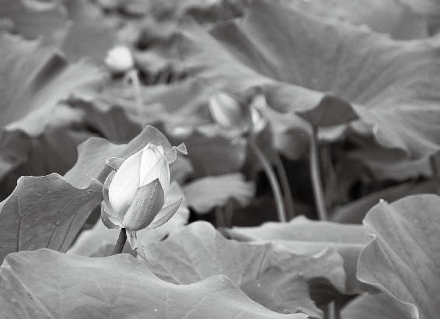

生理上的病其实有很深的心理原因。

11.“冬善病痹厥”

冬天寒风吹多后，人的常见病是痹和厥

人体对风有三道防线

梁冬：接下来讲“冬善病痹厥”。

徐文兵：我们在前面已讲了很多，人受风以后会咳嗽、过敏，还会出现荨麻疹，或者是患上瘙痒的病。

人体对风有三道防线：第一道防线在头项结合部，有三个穴：风池、风府、翳风，此处中风的话人就容易脑仁疼或者面瘫；第二道防线在肩胛骨，所以要“含胸拔背”，肩胛骨要覆盖上后背。这有两个穴，一个叫 “风门”，另一个叫“秉风”；最后一道防线上有一个穴位，名字叫“风市”。

梁冬：在哪儿？

徐文兵：它是足少阳胆经的第31个穴，在我们双臂下垂、紧贴裤缝、中指触及的那个部位。

梁冬：刘备这种双手过膝的人怕是要按到阳陵泉、足三里去了？

徐文兵：有可能。按这个定位来说，一个人长成奇怪的样儿，他身体里面的经络和臟腑就有奇怪之处，遇到这种情况你一定要根据他的身体特征去取穴。不能说手里拿把尺子刻舟求剑，一味地按照书上所说，从这个股骨大转子到了膝盖的犊鼻，分多少份儿，取多少寸，这样不对。

一个人长成奇怪的样儿，他身体里面的经络和臟腑就有奇怪之处。

我临床碰见很多人都是很特殊的。比如，肚脐到胸骨（胸骨就是我们心口窝这儿）的尺寸就因人而异，有的人短，有的人长，有的人心口窝有一个蔽骨，就是胸骨下面有个剑突的软骨，有的人则没有。

梁冬：如果没有这个软骨，人是不是容易受伤？

徐文兵：是的，所以一定要保护自己的心胞。蔽骨好像是一面护心镜，有蔽骨的人心里素质就好一点，没有蔽骨的话心理素质就会稍微差一点。

蔽骨好像是一面护心镜，有蔽骨的人心里素质就好一点，没有蔽骨的话心理素质就会稍微差一点。

梁冬：很容易伤心！

徐文兵：很多人说，外面一有刮风下雨我的下肢就有感觉，而风市穴专门调治下肢受风。

受风以后，寒、湿、热这些邪气就会伤到我们的身体，所以大家要掌握好这三道防线。

现在很多女孩子穿超短裙，那个短裙正好露出风市。然后，脖子露出来、后腰露出来，肩膀也露出来，后面这个肩胛骨露得更多。

梁冬：我经常看见女孩子穿裙子很暴露，以前还有吊带，现在连吊带都没有了。

徐文兵：一次，我们去参加《新周刊》晚宴，饭店的空调开着，很冷，有几个美女穿着晚礼服，后脊梁全部晾在了外边。

梁冬：很容易得肩周炎。

徐文兵：不如披个披肩，露着很容易受风，夏天也有可能会受秋风。

冬天人最热的阳气都收到肠胃了

徐文兵：冬天人的阳气往哪儿走？

梁冬：冬天的阳气应该是往下、往里走吧！

徐文兵：其实，秋天就开始收了，秋天要养收，要收敛神气，使 “秋气平”，这是《四气调神大论》里面讲的。到冬天，冬三月叫“此为闭藏”，阳气干脆都藏起来，不往外出了。阳气收到身体里面以后，最深处是藏在臟里面，其次是藏在腑里。

梁冬：阳气怎么收到身里面去呢？

徐文兵：你摸一下身体的温度，就知道有没有阳气了。

梁冬：我以前觉得冰棍应该夏天吃，现在明白了，应该冬天吃。有一次李可老师跟我讲，冬吃萝卜夏吃姜。

徐文兵：为什么说冬天要吃冰棍儿？从自然哲学的道理来讲，就是自然界有什么，你就吃什么。夏天没有冰，你为什么要吃冰？

从自然哲学的道理来讲，就是自然界有什么，你就吃什么。夏天没有冰，你为什么要吃冰？

咱们小时候都吃过雪，打雪仗的时候，渴了抓一把雪，那会儿空气污染不是很厉害，雪也挺干净。

北京人讲话，冬天吃冻柿子、冻梨、冻海棠果。为什么吃进去不闹肚子呢？人体那会儿的最热的阳气在肠胃里，吃进去以后能消掉化掉，不会落（l3o）病。夏天人的阳气往外走，往四肢奔。“若有爱在外”，全部发散在外面，这时人体的内臟或者臟腑的温度偏低，再吃冰棍儿就容易吃坏肚子。

在夏天异常炎热的时候应该喝热茶，喝红茶不要喝绿茶。

在夏天异常炎热的时候应该喝热茶，喝红茶不要喝绿茶。

“麻痹是什么意思”

徐文兵：那么，“冬善病痹厥”，痹是什么意思？

梁冬：痹，广东话叫“骨痹”，就是“麻痹”旳意思。

徐文兵：是“麻”，还是“痹”？

梁冬：麻是麻麻的，痹是没有感觉。

徐文兵：痹是麻木不仁中不仁的状态，就是没有感觉。冬天容易出现四肢没感觉的症状，痹住了。厥是什么意思？我们经常说“四肢厥逆”，就是气血倒流的意思。

中医还有一句话，“热深厥亦深”②意思是说，很多小孩发高烧，烧到四十多度都快抽了，你摸他的手却是冰凉的，这叫厥。因为气血不往四肢走，倒流了。

痹和厥容易在冬天发生。就是说，当人阳气收敛的时候，可能要舍车保帅，人的肢体会出现一些痹和厥的问题，一摸手感觉很凉。如果冬天手脚冰凉，是正常的。很多人在夏天的大热天里，却双手冰凉，这样的话问题就大了，容易痹厥。

痹和厥容易在冬天发生。就是说，当人阳气收敛的时候，可能要舍车保帅，人的肢体会出现一些痹和厥的问题，一摸手感觉很凉。

梁冬：冬天如果手过于冰凉的话也不好。

徐文兵：容易出现冻疮。长冻疮的原因是什么？阳气过不到那儿去。

梁冬：我记得小的时候冬天很冷，就把手伸到米缸里面，有没有道理？

徐文兵：有。我是1966年出生的，在我们那个年代，吃饭有粗粮细粮之分，细粮才有百分之三十。大部分时间是吃粗粮，我们那会儿吃的叫钢丝面，就是把玉米面儿压成面条，冷了以后，是发硬的。只能把它蒸熟以后，弄软了去吃，叫吃钢丝面。我们那会儿特別容易长冻疮，说明营养不够，阳气不足。现在营养好了以后，得冻疮的人也少了。但现在，有一些人不注意养生，暴露太多。

所以，冬天，要戴双棉手套，戴个棉耳朵，保护好容易出现痹和厥的地方，你就不会被冻伤。如果你非要去铲冰卧雪，冻伤了就是自找的。

酒是热的还是凉的

梁冬：有些人晚上在餐馆里吃饭喝酒，吃完后就站在马路边儿撒尿。会不会因为那样，寒气就进去了？

徐文兵：喝完酒最容易冻伤，你猜为什么？好多人问我：酒是热的还是凉的？我说刚喝完酒是热的，全身气血都往体表上散。这会儿人的胆气壮了，酒壮怂人胆，喝完酒打架，气血沸腾。但是过一阵儿就会全身发冷，因为酒把阳气透散了，你开始感觉冷了。酒不是制造能量的东西，它就像个火钩子，炉子里本来闷着火儿慢慢地烧，突然进去一火钩子捅开了，“哗”一下火便着了，着完了又会迅速冷却。

酒不是制造能量的东西，它就像个火钩子，炉子里本来闷着火儿慢慢地烧，突然进去一火钩子捅开了，“哗”一下火便着了，着完了又会迅速冷却。

很多醉鬼都是喝完酒后全身发热，然后跑出去一头栽在路边，结果就冻死了，古代人叫“倒卧”。以前城里都有收尸队，冬天早晨起来把街上冻死的那些人敛到车上，拉出去埋了。

很多人用喝酒的方法来治疗阳痿，“以酒为浆，以妄为常”，喝完酒以后兴奋，觉得有性能力，勃起很快，但是长期以后，便不能勃起了。因为酒把他们那点儿潜在的能量催起来了，但是催起来后很快就没了。

②《医学心悟》：所谓热深厥亦深，热微厥亦微。

12.“故冬不按跷（qiao），春不鼽衄。春不病颈项”

冬天应该少“动手动脚”

冬天和晚上都要少做按摩

梁冬： “故冬不按跷”，这是什么意思呢？

徐文兵：就是说冬天如果出现了手脚冰凉、麻木不仁的症状，不一定非要捋胳膊、捋腿儿，让气血赶紧流过来。人如果阳气不够的话，他会舍去不重要的，先顾重要的。有些人一看，哎，胳膊怎么凉了？你这怎么没感觉了？然后上来就给人家捋，这其实是错的。应该先顾身，再顾体。

冬天如果出现了手脚冰凉、麻木不仁的症状，不一定非要捋胳膊、捋腿儿，让气血赶紧流过来。人如果阳气不够的话，他会舍去不重要的，先顾重要的。

梁冬：从理论上说，冬天的晚上是不应该按摩的，但有很多人洗桑拿都是晚上去的，对不对？

徐文兵：现在人的很多病都是这么得的，很可怕！“冬不按跷”，什么叫“按”，什么叫“跷”？

梁冬：按是按摩，跷是敲打，对不对？

徐文兵：对，按是动手，跷是动脚。泰式按摩有踩背，中医也会踩背。按是动手给病人治疗，跷是动脚给别人治病。

古代有各种治疗的方法，《黄帝内经》里有一篇叫《异法方宜论》有详细的介绍。专门提到了处在中央的那些人“食杂而不劳”——吃东西挺杂，物产挺丰富，所以显得比较懒散，有点儿四体不勤。这些人最适合的治疗手段是导引按跷。就是说，处于中原地区的中国人，最好的养生的方法是导引。

梁冬：导气血。

徐文兵：就是导气引气。五禽戏、太极拳、形意拳，都可以把自己的气血导起来引起来，让他流动。华佗讲五禽戏的时候说“流水不腐，户枢不蠹”，水流起来它就不会长那些腐败的东西，门轴如果老转，它就不会被虫子蛀了。处于中央的这些人，老是那么懒散、不动的话就容易得病。那么，教你一套方法让你自己动起来，就叫导气引气。如果你实在太懒怎么办？

梁冬：偶尔放点血，是吧？

徐文兵：就雇个按摩师给你按跷，你如果自己不愿动，就让人家帮助你，使气血流通起来，这叫按跷。

梁冬：按跷的时间有没有什么说法？

徐文兵：冬不按跷。

梁冬：晚上也不应该按，是吧？

徐文兵：天黑了，身体在说我要收拾魂魄，要休息了，气血该收藏了。当人晚上睡觉的时候，气血也要往回收的。人的卫气原来是护在体表，甚至是出来到体外的。一看这人杀气腾腾、气势汹汹地进来了，那就是他放出来的气。到晚上，气就收回来了，人会觉得冷，需要盖上被子睡觉。

如果晚上按摩，或者做那种强力的按摩，就又把人的气血引到体表，或者引到手上、脚上。现在很多人在晚上蒸桑拿、做足底按摩，这都是逆其道而行之，是在跟身体作对！

如果晚上按摩，或者做那种强力的按摩，就又把人的气血引到体表，或者引到手上、脚上。现在很多人在晚上蒸桑拿，做足底按摩，这都是逆其道而行之，是在跟身体作对！

梁冬：慢性自杀。

徐文兵：中医讲，肝藏血，平时气血流得特别足，“人卧则血归于肝”，晚上休息了，就不让气血流动了。所以说，“冬不按跷”！

“肉肉相亲”是比较高明的治疗手段

徐文兵：我个人认为，在中医的各种治疗手段里面，最高、最好的就是按跷。这绝对是“朋”的那个级别。

梁冬：肉肉相亲，肉挨肉。

徐文兵：中医有很多方法，比如针刺，这是谁跟谁接触？

梁冬：人和物品，人和针。

徐文兵：那些大的、好的、练过功夫、有气感的中医，他可以通过针把气传到患者的身上。灸，用的是艾草，还有砭石、刮痧、所有的毒药、中药，这些都是借助于物跟人接触。就是说，我通过第三方来达到影响你的目的。真正最直接、最有效的调治是按跷，最好的大夫是按跷大夫。

真正最直接、最有效的调治是按跷，最好的大夫是按跷大夫。

梁冬：大医太少，这方面的高人太少。

徐文兵：不是大医太少，而是我们把这个行业给做“贱”了！现在有点儿恢复，我见到现在有几个大的集团做足底按摩，貌似又把这个职业做“贵”了。我说贵，不是收费贵，而是让人觉得……

梁冬：有尊严。

徐文兵：让做足底按摩的小姑娘们有尊严，让她们怀着一种敬业，或者自我肯定的心情做这个事儿，这样的话去做足底按摩的这些人也得到了优质的服务和享受，皆大欢喜。但是，现在老百姓一说按摩，一想小姐按摩，就觉得很色情，连大夫都觉得按摩科说起来不光彩。其实按摩是最高级别的大夫才能做的事。

我们试图去影响一个人，给他治病，通过什么方式呢？最高的级别叫“调神”。好的大夫除了后天的意识以外，他在用心，在用神，他有一种慈悲关爱之心：患者这么痛苦，我怎么给他治好，怎么办？

我们试图去影响一个人，给他治病，通过什么方式呢？最高的级别叫“调神”。

如果大夫用心给你调治，那祝贺你，你中大奖了，你就可以气脉常通、肾气有余！

宋美龄活了106岁，因为她有一个特别好的按摩师——有气、有力、有心、有意，天天给她做按摩。人要是一辈子有这么一个朋友，而且每次给你按摩的时候都用心用意，真是有天福。可是现在有几个大夫能做到这点？要么是用蛮力，揉完了以后患者浑身青紫；要么有点气，心不在焉、神不在焉。

宋美龄活了106岁，因为她有一个特别好的按摩师——有气、有力、有心、有意，天天给她做按摩。

梁冬：如果一个按摩师真能做到用心、用神，那太宝贵了！

徐文兵：很多人说，我用心、用力、用气是不是在消耗自己？其实不消耗你什么气力，你在做的过程中也是在练功夫，是把散的气凝到一块儿，然后造福别人。

我们整天看病扎针，用不用心、用不用意？都用。

梁冬：接下来，“故冬不按跷，春不鼽（qiu）衄（nu）”。

冬天只要做好保暖就行了

徐文兵：“故冬不按跷”，就是说当冬天阳气气血闭藏在身内，不向四体流的时候，你没必要跟老天作对，非要把气血往胳膊腿上引，只要做点保暖就行了。下面这些话有可能是一种衍文，就是重复说的话。如果“春不鼽衄”——春天如果你没出现鼻子流血，或是鼻塞、流鼻涕的话，就不会得颈项的病——“春不病颈项”。

13.“仲夏不病胸胁，长夏不病洞泄寒中，秋不病风疟，冬不病痹厥”

仲夏不伤到臟器，长夏就不会拉肚子，秋天就不被邪风感染，冬天不会四肢麻木、厥冷

徐文兵：“仲夏不病胸胁”，仲夏不伤到自己重要的臟器，长夏就不会拉肚子，一泻千里，没完没了。秋天不被邪风感染、不打摆子，冬天你得这种四肢麻木不仁和四肢厥冷的病就会少。这是一个排比句，我们姑且这么理解它。

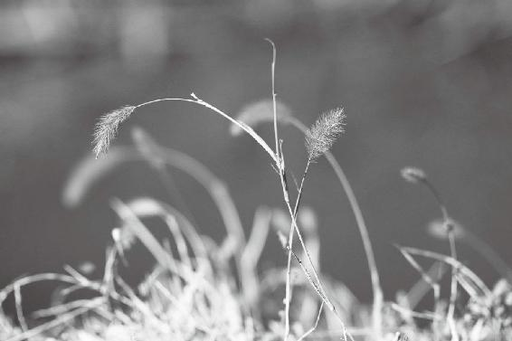

万事万物都可以倒推。

14.“飧泄而汗出也”

冬天让身体出汗是愚蠢的行为

徐文兵： “飧泄而汗出也”，什么意思呢？这是冬天最忌讳出现的症状。冬天本应该“闭藏”，毛汗孔是严格关闭的、收紧的，在这个时候出汗是极蠢的。

冬天本应该“闭藏”，毛汗孔是严格关闭的、收紧的，在这个时候出汗是极蠢的。

梁冬：老年人在冬天汗如雨下是很可怕的。

徐文兵：人到快死的时候出现的症状叫做汗出如油，油是精嘛！很多人不知道我们的油就是精，还去做抽脂手术。

冬天要闭藏，忌讳拉肚子，而且是没完没了地拉肚子。我调治了几位这样的病人，拉肚子拉到肠黏膜都出来了，就那么厉害！

梁冬：肠黏膜拉出来是什么样子啊？

徐文兵：肠黏膜拉出来是白色的，看起来像鼻涕一样。现在很多人得溃疡性结肠炎或者慢性溃疡性结肠炎，大部分是冬天受寒所致；还有一个原因是家里装修，受了毒气以后伤到了肺。肺和大肠相表里，这样一来，肺的毒气又转到了大肠上，结果导致不停地拉肚子，短时间止不住。

现在很多人得溃疡性结肠炎或者慢性溃疡性结肠炎，大部分是冬天受寒所致；还有一个原因是家里装修，受了毒气以后伤到了肺。

遇到后一种患者，我劝他赶紧离开充满毒气的家，然后他的泻症就慢慢缓解了。

为什么描述头颅上面部位的字都带“页”

梁冬：我刚才留意到一个情况，“春不病颈项”，这个“颈”和“项”的右边都是“页”，为什么呢?

徐文兵： “页”在这儿念“xi-”，代表头颅的意思，它是个象形字。

梁冬：和顺的“顺”字也代表头颅吗？

徐文兵：眼泪鼻涕往下流的那个状态，叫“顺”。描述头颅上面的这些部位的字，都带 “页”字旁，比如说颜面的“颜”。影视剧里常说“龙颜大悦”“龙颜大怒”“给你点颜色看看”。还有人说“岁月改变了你的容颜”，是改变了容还是颜，颜是哪儿？“颜”就是印堂，颜色，是指印堂那儿的颜色。

梁冬：如果印堂很亮呢？

徐文兵：印堂发亮就是督脉的气很旺，不管社会关系上的运怎么样，起码他的身体是好的。好多人走“背”字，倒霉的时候，印堂就是暗的。

印堂发亮就是督脉的气很旺，不管社会关系上的运怎么样，起码他的身体是好的。

我给人调理身体时发现，我是在改变他的“颜色”—— 他本来一脸晦气、一脸黑斑，脸上罩着一层黑气，经过我针灸、调治以后，第一个改变的是印堂，印堂开始变白。第二个变白的是眉棱骨，就是眉毛下边的一层皮肤的颜色开始变。然后颧骨变白。眉毛、眉棱骨这儿是足太阳膀胱经，颧骨是属于手太阳小肠经，整个脸全是六条阳的经络，所以这儿先变白。

梁冬：脸上发光的话，这人气色就不错，阳气会很足，是吧？

徐文兵：对，尤其是印堂，所以我们说“颜色”。

冬天早上做按摩最好

徐文兵：总结一下上面的话题，“冬不按跷”，意思就是夫妻互相做按跷的时候，光用蛮力不对，可以先摸摸对方的手热不热，要心怀爱心。但心有余而力不足也不行，建议不要在冬天或者晚上做按摩。

梁冬：应该在什么时候做呀？

徐文兵：阳气初升的时候，大早上起来，做做按摩。

梁冬：这很奢侈啊！

徐文兵：中医可以将就，简便廉验③；也可以讲究，真讲究起来绝对是贵族级的享受。阳气初升的时候，如果你请不起按摩师，就自己去做导引。

梁冬：做各种拉筋提股的动作。

徐文兵：做中医的那些传统动作——五禽戏、八段锦、太极拳等，导导自己的气，引引自己的气。

梁冬：在早上最应该导哪一根筋的气呢？

徐文兵：这个要因人而异。

梁冬：比如说，脾湿的人应该怎么办呢？

徐文兵：脾湿的人就要导脾胃的气。为什么要学五禽戏呢？因为这是动物本能，你在特别入静、入定的状态下，会做出一些姿势，让自己舒服，那个姿势其实就是五禽戏和太极拳里面的姿势，这都不需要你刻意去学，先天本能都有。

你在特别入静、入定的状态下，会做出一些姿势，让自己舒服，那个姿势其实就是五禽戏和太极拳里面的姿势，这都不需要你刻意去学，先天本能都有。

③诊断简单，治疗、用药方便，治疗有效，治疗费用廉价。

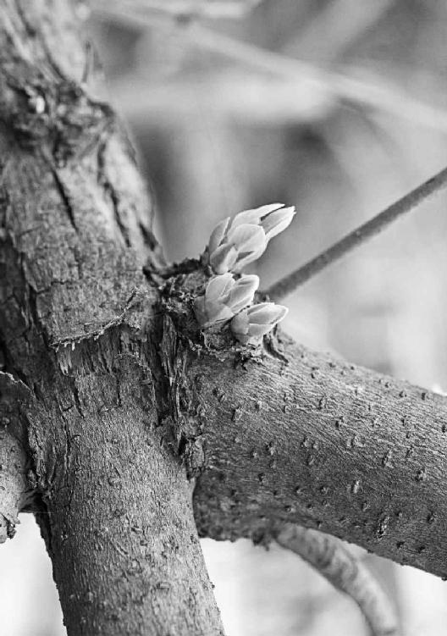

“精”是生命的根本。

第五章：养精才是养命

“精”是生命的根本

把精养足，来年春天就不会生病

夏天汗出少了，秋天身体就要“中毒”

号脉可以提前探查病气

经文：

夫精者，身之本也。故藏于精者，春不病温。夏暑汗不出者，秋成风疟。此平人脉法也。

1.“夫精者，身之本也”

“精”是生命的根本

五谷是补充精的最好东西

梁冬：接下来开始讲“夫精者，身之本也”。

徐文兵：我曾说“顺”是“鼻涕眼泪往下流”，其实有点开玩笑。一个人是不是顺从你，是不是很温顺，你从哪儿能看出来？

梁冬：从态度，对吧？

徐文兵：可以从脸上看出来，一个人顺从或者温顺，脸上的表情、肌肉的走向是竖着的。一个人满脸横肉，龇牙咧嘴，让人一看就不顺，你得把他捋顺了。“顺”指的是一种面部表情。

一个人顺从或者温顺，脸上的表情、肌肉的走向是竖着的。一个人满脸横肉，龇牙咧嘴，让人一看就不顺，你得把他捋顺了。

梁冬：肌肉群走势。

徐文兵：其实一想，每个汉字背后的智慧，我们真的是用而不知。

梁冬：“夫精者，身之本也”。为什么“精”是“米”和“青”构成的呢？

徐文兵：那个“青”字还能拆成什么？

梁冬：“青”下面是一个月，上面是什么呢？

徐文兵：上面等于两个“土”摞在一块儿， “月”是肉！“精”，一个是五谷之精，五谷是精之本，所以，想养精蓄锐就要吃什么？

梁冬：吃米。

徐文兵：吃五谷。为什么说五谷是补充精的最好东西？因为把五谷转化成精所消耗的能量是最少的。

为什么说五谷是补充精的最好东西？因为把五谷转化成精所消耗的能量是最少的。

梁冬：是最容易消化吸收的。

徐文兵：陈水扁停止绝食以后，报纸马上出了一条消息——陈水扁开始进食米汤，他怎么不吃肉呀？

梁冬：对呀，他为什么不吃肉呢？

徐文兵：很多人大病一场后，就想吃小米粥、咸菜。因为当你身体消耗得很厉害、元气不足，又想依赖于外界补充自己的精气神时，五谷是最容易转化的。我们想健康长寿就要节能减排，尽量减低自己转化异物时消耗的气血和能量，所以吃五谷是最经济的。

爱吃肉的人安祥不下来

梁冬：有些人不吃主食光吃肉，很危险吧？

徐文兵：其一，消耗你很多能量；其二，吃肉的人欲望强、攻击性强。

梁冬：动物也是如此，比如，老虎和羊就不一样，对不对？

徐文兵：安详的“详”就是用 “羊”来构字，怎么不用“老虎”呢？因为老吃肉的动物根本安详不下来。

古人说“食谷者慧”，想要开 “慧”，就吃五谷。《曹刿论战》里说了这么一句话：“肉食者鄙，未能远谋。”别看你混到了整天吃大鱼大肉的地步，其实你正在往纵欲那条路上走。真正要养生的话，应该吃素，或者吃五谷。

梁冬：“精”字左边是一个米，右边是两个“土”，一个“月”，这又和“精”有什么关系呢？

徐文兵：补充我们的精，需要注意以下方面：其一，“五谷为养”，吃五谷是最根本的；其二，“五畜为益”，“五畜”起锦上添花的作用，人要活得有情有义、有血有肉，就得吃些“五畜”。

补充我们的精，需要注意以下方面：其一，“五谷为养”，吃五谷是最根本的；其二，“五畜为益”，“五畜”起锦上添花的作用，人要活得有情有义、有血有肉，就得吃些“五畜”。

出家人剃掉烦恼丝，跟自己的家人的关系都撇清了、断绝了，自己一个人静静地修习，只吃五谷就会比较恬淡。作为生活在正常社会中的人，有各种社会关系，就得显得有情有义、有血有肉，所以，在吃五谷的基础上，还得吃点儿肉。

梁冬：“夫精者身之本也”，“精”在您的观念里面是指什么样的东西呢？

人体所有的体液都是“精”

徐文兵：“精”是指我们的脑髓、脊髓、骨髓。我们经常说的一个词叫“精髓”，骨子里的东西都是“精”。“夫精者身之本也”，精是我们生命的基础。

梁冬：生小孩的那一口浓痰化不开，也是精吗？

徐文兵：那是生殖之精。我们的细胞里面有细胞液，细胞之间也流动着体液，淋巴管里也有血液，“地球上百分之七十是水，人百分之七十也是水”，但是这个水不是我们喝的那个水，而是我们的体液。所有的体液都属于我们的精，液体或者半固体的东西都是“精”，这是我们生命的根本。一个人老出汗、老拉肚子、老吐口水、老吐痰、老流浓鼻涕，或者流的白带特别多、老遗精，这都是在伤精、伤本。

所有的体液都属于我们的精，液体或者半固体的东西都是“精”，这是我们生命的根本。

梁冬：有“痰”的话，吐还是不吐啊？

徐文兵：有“痰”就吐，但是真正修行到高的境界就不会生“痰”。你可以把它顺利地转化成元气和神。炼精化气，化成你的元气；炼气化神，变成你的智慧，这是正路。

梁冬：“夫精者身之本也”。此话怎解？

徐文兵：冬天要闭藏，不要让自己飧泄，出过多的汗。“飧泄”是完谷不化的意思，拉出来的东西中有没消化的东西，或者是呕吐、拉肚子，把自己的肠黏膜、黏液都拉完了。

梁冬：吃葡萄皮儿吐葡萄皮儿。

徐文兵：为什么说不让你冬天出汗，不让你冬天拉肚子？这其实都是在漏精。漏完精后，你的身体就要出大问题。

为什么说不让你冬天出汗，不让你冬天拉肚子？这其实都是在漏精。漏完精后，你的身体就要出大问题。

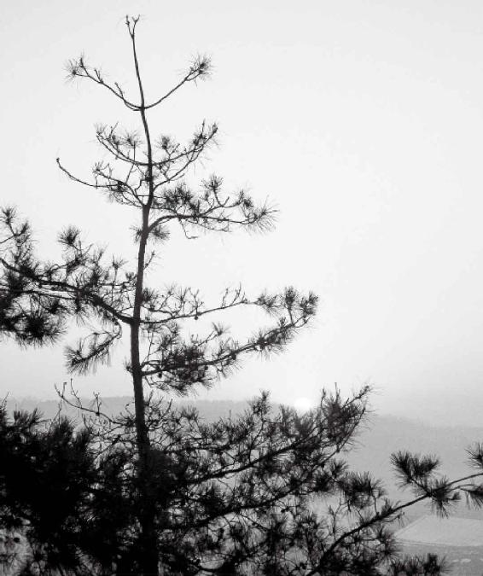

冬天要闭藏，不让自己开泄。

2.“故藏于精者，春不病温”

把精养足，来年春天就不会生病

女人排卵的时候正是妩媚万分

徐文兵：“故藏于精者，春不病温”。意思是说如果你在冬天把自己的精养得很足、藏得很好，到了春天生发的时候，就不会得温病和热病。

梁冬：我们都知道，一天中的晚上就相当于冬天。既然说冬天是藏精的时候，那么年轻的夫妇应该晚上“合”还是早上“合”呢？

徐文兵：人是万物之灵，人情要远远比春夏秋冬和早晚时辰重要。夫妻两个人都动情的时候，就是最佳时期。

人是万物之灵，人情要远远比春夏秋冬和早晚时辰重要。夫妻两个人都动情的时候，就是最佳时期。

我的博客上有人留言：我们夫妻俩想生个好孩子，我们是不是应该预算一下受孕的日子？

这就有点刻意了，人算不如天算，情之所至、春情萌动的时候受孕是最好的。男人都受过女性来例假的时候那种恶劣脾气的伤害，但有阴就有阳，有恶劣脾气的时候就有好脾气的时候，女性温顺、柔媚、柔情似水的时候，你猜那是什么时候？

梁冬：什么时候？

徐文兵：排卵的时候。女人的身体也是一个春夏秋冬，有自己的一套循环系统。一般来讲，女性在排卵期的时候性格最好，容颜温顺、态度温柔，这时也是最动情的时候。男人错过了这个时间段，没给女人伺候好，人家求子怀孕未遂，例假来了，脾气当然就不好。

女性在排卵期的时候性格最好，容颜温顺、态度温柔，这时也是最动情的时候。

火上头了叫烦

梁冬：接着讲“藏于精者，春不病温。”

徐文兵：“肾主藏精”，肾的功能是致冷的，心的功能是致热的。往开扩展一下，肝往上走，也是致热的，肺是致冷的。

梁冬：脾是什么？调和，是吧？

徐文兵：脾在中间，它起一个平衡作用。到了夏天，人会觉得热，觉得特別躁。其实，肾精足的人，体液循环会好，好像空调里面的氟利昂加得足，致冷效果就好；氟利昂如果没有了，精漏完了，外面一热，就跟着热，这样的人就是肾精不太足的人。

有的人到了夏天，喝冷水，吃冷饮，吹空调，想把自己心火的温度降下来。古人讲：“心静自然凉。”谁能让心火静下来，谁克火？水克火。这个水不是指冷饮，而是我们的精化成的体液，体液循环起来以后，自然能够让你平静下来。还有一个字也带 “页”字，一个“火”加一个“页”，念什么？

梁冬：“烦”！

徐文兵：什么叫烦？火上头叫烦。你的火苗儿往上蹿，火性炎上，该怎么调治？你的肾水足了以后，它自然就不烦了。肾水一虚，人就会表现为“別理我，烦着呢”！整天看着谁都不顺眼，因为心火太旺。

肾水一虚，人就会表现为“別理我，烦着呢”！整天看着谁都不顺眼，因为心火太旺。

梁冬：这就是从群龙无首到亢龙有悔。

徐文兵：能够潜下来，就是让人的肾精变得更足一点。

梁冬：火神派的郑钦安①在他的书里面讲到如何把心火那条龙引下来，我觉得他治病的所有策略都是这样，对不对？

徐文兵：对，但前提是肾精要足，如果你锅里没水的话，怎么引都引不下来的。

梁冬：也藏不住。

如果冬天精没藏好，开春很容易得温病

徐文兵：“冬伤于精，春必病温”，很多人一到开春儿以后，突然就会高烧起来。

梁冬：对啊，感冒啊什么的。

徐文兵：这就是得了温病了。温病和伤寒的区別在哪儿？温病受的是热邪，热邪会使阳气萌动。外界阳气一生发，你的阳气就被鼓舞起来。热邪直接伤哪儿？

温病受的是热邪，热邪会使阳气萌动。外界阳气一生发，你的阳气就被鼓舞起来。

梁冬：应该是内臟吧？

徐文兵：直接伤我们内臟。

寒气是阴邪，它先伤的是阳，人体对伤寒的第一道防线叫足太阳膀胱。寒气是从下往上走，先伤足太阳膀胱经，再伤足阳明胃经，或者再伤足少阳胆经，它是从六腑这个阳伤起来的，所以它不可怕，六经传遍，慢慢儿往上走。

温病是火邪热邪，直接入臟，根本就不经过六腑，它第一个伤的是手太阴肺，所以《温病条辨》②第一句话叫“温邪上受”，它不是从足下起的，而是从口鼻进来的。“温邪上受，首先犯肺”，犯的肺就是手太阴肺。

梁冬：当年那个SARS就是这个样子吧？

徐文兵：SARS是一种温病，它“逆传心胞”，如果你的肺这道防线不太稳固的话，它直接就攻到了第二道防线，叫手厥阴心胞经。伤到肺的时候，人的表现是咳，然后皮肤开始出现红疹、瘙痒，或者是发高烧伴有咳。开始是干咳，如果你肺的阴液比较强，就会咳出一些痰，这些痰就把邪气带走，人就没事了。

如果肺阴液不足的话，邪气就会往里走，伤到心胞。伤到心胞，马上就会出现扁桃体炎，咽喉变得红肿。五臟在体表都有开窍，肝开窍于目，肾开窍于耳，脾胃开窍于口，心开窍于哪？

梁冬：舌。

徐文兵：窍就是个窟窿，舌不是窟窿吧？

梁冬：那心就只能开窍于喉咙，对不对？

徐文兵：对，心开窍于咽喉。扁桃体一大、一红、一肿，这就说明热邪到心胞了，所以扁桃体如果化脓感染以后，很可能会引起心肌炎，开始往心上走了。邪气到心胞以后，人会出现抽搐。有的小孩子一高烧，烧得有点抽风了，爹妈能吓死。如果心胞这道防线再被突破，就到哪了？

心开窍于咽喉。

梁冬：到心？

徐文兵：就到心了，这是最后一道防线，就是手少阴心经。到了这就相当于直捣老巢、直捣太和殿了，到心以后人就开始出现神智症状，就开始昏迷，说胡话。另外，心主血，皮下有出血点，其他地方也会出血——鼻子会出血，身体其他部位也会出现好多出血症状。

梁冬：七窍流血啊！

徐文兵：如果再不及时抢救，人就会死掉。温病伤人是很快的：先伤肺，再伤心胞，然后直指人心，伤到心神。如果冬不藏精，春天就会得这种温病。

温病伤人是很快的：先伤肺，再伤心胞，然后直指人心，伤到心神。如果冬不藏精，春天就会得这种温病。

从根儿上捯，如果你的“精”和体液充足的话，热邪就伤不着你，在肺的阶段就把它干掉了，不会点得灯枯油尽，然后往心胞和心上走。

我们中医学说有四大经典：《黄帝内经》《伤寒杂病论》、《金匮要略》，还有《温病条辨》③。《温病条辨》就是详细论述温邪与伤寒对人的不同伤害，辨证不同，所以用药完全也不一样。

富贵之人为什么爱得温病

梁冬：有一个学派叫温病派。

徐文兵：红叶老师师承的那一派就是温病学派，就是叶天士、吴鞠通他们那一派。我发现，经济越发达人们的生活越富裕，得温病的可能性越大。

梁冬：温病派应该在江南地区流传比较广吧？

徐文兵：富庶地区的达官贵人得温病的非常多，得伤寒病的基本都是穷苦老百姓。三国那会儿军阀混战，人民流离失所，曹操在诗中写道：“白骨露于野，千里无鸡鸣。”张仲景写《伤寒论》时说：“余宗族素多，自建安以来大概有十分之六七都死于伤寒。”

富庶地区的达官贵人得温病的非常多，得伤寒病的基本都是穷苦老百姓。

为什么呢？战乱以后，田地荒芜了，青壮年都被征去当兵，人们吃不上粮食，就容易得伤寒。中国现代社会你猜得什么病的人多？

梁冬：富贵病——温病。

徐文兵：对，温病。为什么得温病呢？《黄帝内经》说是因为冬天流失的精太多了。现在的人们“灯红酒绿不夜天”，整天熬着夜、喝着小酒，整天都在伤精。

现在的人们“灯红酒绿不夜天”，整天熬着夜、喝着小酒，整天都在伤精。

梁冬：怪不得听红叶老师课的病人都是高端客户，个个都是有钱人呢！

徐文兵：全那样儿的！红叶老师的授课时间全都在工作日，所以，都是有钱有闲的人才去听课。

徐文兵：你不是请郭生白老师讲《伤寒论》嘛，其实有机会应该请一个老师来讲讲温病学派的理论，特别针对现在这种时弊。

现代社会大家富裕了，都有机会去吃喝玩乐，但是乐过头了以后，就会伤到自己的精。伤到精的一大表现就是开始得温病。

伤到精的一大表现就是开始得温病。

梁冬：那瘟疫算不算温病呢？

徐文兵：温病和瘟疫的区别在哪儿？这两种病受的邪气不太一样，比如，温病跟伤寒的症状有区别，温病患者也发烧但不恶寒，发着烧、扯着胸口、蹬着被子、要吃冰、要冷饮，是受了热邪；得伤寒的人虽然发着高烧，但很怕冷。一测他的体温有38℃、39℃、40℃，但是盖多少层被子他都觉得冷。这就是发烧、恶寒，伤了寒了。

综上所述，冬天养精是很重要的。

①火神派是由清末四川名医郑钦安（1824-1911）创立的一个重要医学流派，以注重阳气，擅用附子而著称。

②温病学的重要代表著作，共六卷，系清·吴瑭撰。

③另一种说法是《黄帝内经》、《难经》、《伤寒杂病论》、《神农本草经》。

3.“夏暑汗不出者，秋成风疟”

夏天汗出少了，秋天身体就要“中毒”

夏季的恩物：六一散、藿香正气水、十滴水

徐文兵：“暑”字挺有意思——上面一个“日”，下面还有一个“日”，中间是个“土”。中医讲六淫邪气：风、寒、暑、湿、燥、火，只有 “暑”是复合邪气。为什么叫复合邪气？因为暑必夹湿。

暑和热区别在哪儿？

梁冬：就是湿，对吧？

徐文兵：夏天有个特点：温度高，湿度也高，如果一个人同时受了热邪和湿邪，就会中暑，他们的表现很有意思，体表热得跟火炭一样，但肚子却是冰凉的。

如果一个人同时受了热邪和湿邪，就会中暑，他们的表现很有意思，体表热得跟火炭一样，但肚子却是冰凉的。

梁冬：为什么这样呢？

徐文兵：脾胃被湿气困住了。

梁冬：阳气上不来。

徐文兵：脾胃吸收了我们喝进去的水、饮料后，通常会出点儿汗。但中暑的人的脾胃功能被湿气阻滞住了，所以，他们外面烧得很厉害，里面的水供应不上。

暑病是矛盾的结合体，怎么调治呢？一个人发烧，你得给他用凉药，如果他的脾胃是寒的，就要先把他脾胃中的寒湿之气去掉，得用热药，但是他外面还高烧，这就很矛盾。中医取了个平法，用不太热的药、芳香醒脾的药。

梁冬：藿香。

徐文兵：对，用藿香、佩兰、紫苏这些有香味的药芳香醒脾，还要用到淡渗利湿的药。中医有个非常有名的调治中暑的方子，叫六一散，里面有两味药：滑石、甘草，都是利尿的。吃完这副药以后，会先把水湿去掉。

很多人说：“我一肚子水，湿气为什么不能把我的热气给屏蔽掉？”试想，你在大海里航行时周围是不是都是水？你会不会被渴死？

梁冬：大海里都是咸水，不是一回事！

徐文兵：同理，水湿和正常体液也不是一回事儿。所以，想让自己的津液复生，就先得把邪气去掉。

“六一散”用滑石6克、生甘草1克配成散剂。为什么配成散剂呢？中医用丸、散、膏、丹、汤、液都有讲究。散剂就像土一样，它能把水湿吸收掉。用 “六一散”先把湿气排掉，然后再用我们经常用的藿香正气水，把体内吸收进去的水湿化成我们的体液。还有个更厉害的药叫“十滴水”。

梁冬：这个东西我听说过。

徐文兵：“十滴水”调治中暑特别有效，里边用的药很热，非常适合调治中了阴寒邪气后肚子绞疼的症状。

先将脾胃的湿气去掉，再用一些凉的药，这就是中医调治暑病的原则和思路。

夏天预防中暑切记：第一，虽说“无厌于日”，但别到太阳底下暴晒；第二，千万别把自己的脾胃闹凉了，脾胃一凉，便容易中暑。

夏天预防中暑切记：第一，虽说“无厌于日”，但别到太阳底下暴晒；第二，千万别把自己的脾胃闹凉了，脾胃一凉，便容易中暑。

梁冬：是不是晒着太阳喝冷饮，会比较容易中暑呢？

徐文兵：晒着太阳吃海鲜、喝冷饮绝对会中暑的。夏天很多人中暑以后，会出现吐和泻，最好不要去制止。

梁冬：那是身体的自然反应，对不对？

徐文兵：这种反应其实是在去掉脾胃里面的湿气痰浊。如果夏天出现吐泻，可以补点儿糖和盐——有点糖，还有0.9%的盐水，用这个及时补充体液就行了，千万别去制止人体正常的排除毒素的反应。

梁冬：用郭生白老师的话来说，这叫做排异。

徐文兵：我经常嘱咐中暑的病人有“四大不能吃”：冷饮、水果、牛奶、绿茶。曾经有一个患者，原来是卖咖啡的，她经常喝点儿咖啡，结婚以后想要孩子，就停了咖啡改喝绿茶。结果喝得一肚子寒凉，脸上长了一层黑斑。

曾经有一个患者，原来是卖咖啡的，她经常喝点儿咖啡，结婚以后想要孩子，就停了咖啡改喝绿茶。结果喝得一肚子寒凉，脸上长了一层黑斑。

梁冬：我还以为长了一脸绿斑呢。

徐文兵：我告诉她，咖啡长在热带南美洲，属于热性的饮料，而绿茶适合南方人在炎热的天气喝，北方人喝不太适合。

夏天应该多出点汗，谈点恋爱

梁冬：“夏暑汗不出者，秋成风疟”。夏天还是应该多出点汗的，对不对？

徐文兵：对，夏天的时候，人要比其他季节多出点汗，因为阳气往表走，可是现在很多人夏天不出汗，很可怕的一件事儿。第一，说明他们没有阳气；第二，说明他们没有体液；第三，说明他们经络闭塞。

现在很多人夏天不出汗，很可怕的一件事儿。第一，说明他们没有阳气；第二，说明他们没有体液；第三，说明他们经络闭塞。

有个朋友给我留言说：“徐老师，自打我听了你和梁冬的节目以后，我不喝冷啤酒了，今年夏天我开始出汗了！”可见，他以前的汗全被冰镇、闭塞住了。

所以，夏天我们要适当出点儿汗，如果你非要吹空调，抑制出汗，身体会本能地感到不舒服。

夏天我们要适当出点儿汗，如果你非要吹空调，抑制出汗，身体会本能地感到不舒服。

梁冬：夏天出点汗，另外谈点恋爱，就叫作“若有爱在外”，对不对？

徐文兵：夏天如果你不让汗出来，到了秋天就要落病的。黄帝说了“秋成风疟”，如果夏天你没有把邪恶的东西排出去，秋天一闭藏，把这些东西收回到体内就成了伏邪。

老看勾心斗角的负面东西，人的命运会受影响

梁冬：有个电视剧叫《潜伏》吧？

徐文兵：这个电视剧挺有意思。演员的演技太棒了！我对电影、电视比较关注，我看人喜欢察言观色。如果有些东西简直惨不忍睹，我就不看。但是《潜伏》这部电视剧，从主角到配角都演得很出彩，会让你不由自主地跟着看，但我看了几集后，觉得心里特别不舒服。

梁冬：“潜伏”了，呼应了，是吧？

徐文兵：因为老看这种阴寒负面，人与人之间勾心斗角、互相猜忌的内容，心情就会很不爽。有几位病人看完《潜伏》后犯了病。好的电视剧或者好的演员可以带动人的情绪和情感，居然把我都带进去了！

老看这种阴寒负面，人与人之间勾心斗角、互相猜忌的内容，心情就会很不爽。

梁冬：那些演员太入戏了，是吧？

徐文兵：演员一定要能入戏、能出戏，出不来你就要完蛋。

梁冬：当年那部电视剧《红楼梦》，演员们都十分投入地去演，后来很多人的命运都受到影响。

徐文兵：古代人演戏，为什么要戴个面具呢？戴个面具，我是剧中人；卸了面具，我就是我自己。京剧演员虽然不戴面具，但涂脸谱，一卸妆，自我马上又回来了。

梁冬：对，有个角色认定的问题。

徐文兵：角色不由自主就会影响人的心神，好像封建迷信说的附体一样，你穿上那套行头，你所说的话，所流露的情感就不是你了。

现在很多演员，一入戏后便出不来，因此而得病。我看到几则报道，有的演员经过很长时间才把自己调整过来，有的演员甚至去世了。所以某些电视剧或者某些戏，有些人还真不适合看。

现在很多演员，一入戏后便出不来，因此而得病。所以某些电视剧或者某些戏，有些人还真不适合看。

梁冬：如果控制力不好的话，我建议干脆做个本色演员算了。

徐文兵：我佩服那些大家，入戏后还真能出来！傅彪演大腕的时候就对着塑料人，说哭，立马就哭了……当时看了，我头皮就有点发麻。我给学生们讲课，没有教材、没有讲义，讲几个小时依然讲得很流利；到电视台录节目，我对着摄像机那一只水汪汪的大眼睛，大脑就会空白。

梁冬：因为你平常看到的都是两只眼睛，突然看到一只眼睛的，还是很可怕的，对不对？

徐文兵：但是那些气场强的老师，比如说于丹，她可以对着桌椅板凳讲几个小时课。像我就需要看着别人脸色，看别人眼神，要有反馈才行。人家瞪我一眼，我就觉得哪不对了；人家会心一笑，我马上心花怒放。让我对着桌椅板凳，能把我讲死。

我建议大家晚上睡觉前，要把电视这个“陌生人”请出卧室。

我建议大家晚上睡觉前，要把电视这个“陌生人”请出卧室。

梁冬：对。

徐文兵：电视里面演的都是几十年前发生的事，你却看得涕泪交加，然后躺在床上心潮起伏，辗转反侧，夜不能寐，傻不傻呀？

有一次，我跟马未都一块儿做节目，他说了一句话：“卧室就是卧室，请把电视请出卧室。”

很多人失眠就是因为家里有个异物，它老带着一些奇奇怪怪的信息，跟你八竿子打不着。如果说你为孩子高考，为单位的升迁，心烦意乱睡不着还情有可原，为了一件和你没关系的事纠结，真不值当。

刚才说到《潜伏》，那些做特工的人都是心理素质超常的人。那个活儿一般人真干不了。

梁冬：尤其是女特工，对不对？

徐文兵：我们还是做个普通老百姓吧！

夏天不爱出汗的可怕后果

梁冬： “夏暑汗不出者，秋成风疟”，“风疟”又是怎么回事呢？

徐文兵：如果夏天你的汗没出完，到了秋天，汗毛孔的闭合收敛就不大利索，就好像你要关门，门上却卡了个缝儿。另外，“疟疾”是一种正邪交争的反应，你想推它出去，它就不出去。但调治“疟疾”与用麻黄桂枝汤发汗不一样，所以《伤寒论》里面专门有一章论“少阳病”，调治往来寒热用小柴胡汤。

如果夏天你的汗没出完，到了秋天，汗毛孔的闭合收敛就不大利索，就好像你要关门，门上却卡了个缝儿。

梁冬：小柴胡汤有什么功效？

徐文兵：小柴胡汤的功效，第一是驱邪气，驱邪气的药有柴胡、半夏、黄芩；第二是可以鼓舞正气，用党参、生姜、甘草、大枣。这是两组药。因为疟疾是正邪交争，你得驱邪，还得扶正。小柴胡汤正好顺应了 “驱邪又扶正”的顺序，所以中医调治风疟，叫“往来寒热，胸胁苦满，心烦喜呕”——老想吐却吐不出来，吐完了以后又挺舒服，身上一阵冷、一阵热，就是用这种方法去调治。

如果不想得风疟，夏天就要多出点儿汗。然而现在很多人，夏天干脆不出汗了，把寒气闭在身体里面，已经到了“寒入骨髓”的状态。

如果不想得风疟，夏天就要多出点儿汗。然而现在很多人，夏天干脆不出汗了，把寒气闭在身体里面，已经到了“寒入骨髓”的状态。

梁冬：伤筋？

徐文兵：伤筋就是我们说的“肌腱病”，还有伤骨，第三就是伤髓，就是更往里走。

梁冬：那白血病是怎么回事？

徐文兵：白血病，包括现在很多人得的再生性障碍贫血，其实就是伤髓导致的。因为血液是从骨髓里造出来的，伤了骨髓就无法顺利化生成血液。现在人说治白血病得做骨髓移植，其实是寒气入到了骨髓，把人的造血功能压制住了。如果往根上捯，就是四季养生、养长、养收、养藏不当造成的。如果表现在半表半里，打个摆子别人就知道你是病了，而且病在表面。而那种寒入骨髓的病，有潜伏期，不知道什么时候就发病了。

梁冬：这就很可怕了。

徐文兵：等到一定的时机，周围的人会惊疑，这人怎么突然得了这么一场大病。其实，敌人早就潜伏在他的中枢、中央、骨髓里面了。

4.“此平人脉法也”

号脉可以提前探查病气

现在人该有的没有，不该有的越来越多

梁冬：怎么才能够知道，病灶有没有潜伏下去呢？

徐文兵：号脉。红叶老师的脉法是我见过的最好的脉法。学中医跟师承有关系，我的老师教我一套切法，就是探查病气。

十二经络皆有动脉，我们用的是一个比较笨的方法，需要摸的地方很多。独取寸口，这种方法是扁鹊发明的，在扁鹊之前，普通大夫都要三部九候，上、中、下三部都摸一下遍，来确定是经弱、气弱，还是气虚。

扁鹊受到长桑君的教授，得了真传以后，他的望诊的功夫特别强。“望而知之谓之神”，他是位神医。另外，“切而知之谓之巧”，所以扁鹊切脉“独取寸口”。

扁鹊是可以独取寸口的——有一些超常感应能力的人可以光号寸口脉。寸口脉就是我们手腕上寸、关、尺，桡动脉搏动处。

梁冬：验证一下而已吧，他基本上也已经看的差不多了。

徐文兵：对。司马迁写《史记·扁鹊仓公列传》，记载扁鹊的故事，说 “特以诊脉为名耳”，只是挂一幌子，如果不给你摸一摸吧，不像回事。但是在摸你之前，人家都看见了，扁鹊是可以独取寸口的——有一些超常感应能力的人可以光号寸口脉。寸口脉就是我们手腕上寸、关、尺，桡动脉搏动处。如果你没那个本事，还是踏踏实实去三部九候。

“十二经皆有动脉”，你摸摸太谿有没有脉跳动，太谿脉没有跳动，你说人肾虚；太谿脉跳得嘣嘣的，你还说人肾虚，这就不对。中医是有诊断的客观依据的，不是上来就说你这虚那虚，给我拿出证据来，是吧？

很多病人都问我：“徐大夫，你给我看看病，你说我哪儿虚啊？”

我说你怎么不说你是实证啊，人们现在都承认自己虚，不承认自己实。

人们现在都承认自己虚，不承认自己实。

梁冬：怎么会实呢？

徐文兵：什么叫虚？该有的东西没有。什么叫实？

梁冬：不该有的却有了。

徐文兵：有慧根，能举一反三。该有的东西没有叫虚，有了不该有的东西叫实。现在的人都从虚、不足发展到了“有了不该有的东西”的状态。

该有的东西没有叫虚，有了不该有的东西叫实。现在的人都从虚、不足发展到了“有了不该有的东西”的状态。

梁冬：这是不是应该做减法呢？

徐文兵：为道日损，为学日益。到我这里治病，很多人问，为什么我这么虚，你还给我驱邪气？我说虚是你的本质，我不否认，但是现在你的身体上有了不该有的东西。这样的情况，如果还用滋补法，就是在“关门打狗”，公牛进了瓷器店。

梁冬：所以，人生还是应该做减法。

徐文兵：投鼠还忌器呢，所以怎么办？不能补，也不能益。为什么不能益？

梁冬：越加越多。

徐文兵：家里有了敌人，你再给敌人好处，敌人就更猖獗了。解放战争的时候，蒋介石那么多美械装备都是外来滋补的，最后都落到解放军手里了——没有枪，没有炮，敌人给我造。在这种情况下，你不能给他用滋补的东西，要先把这些不该有的东西去掉，然后再给他补漏洞，加进益的东西。

所以说，号脉这件事儿，红叶老师他们这派传的都是比较好的，一号脉就知道病情。

中医绝不可能批量生产

梁冬：我觉得号脉这件事情说明，中医绝不可能批量生产。

徐文兵：不可能。

梁冬：这就和教钢琴一样，怎么能批量生产钢琴师呢？这都需要手把手地教。

徐文兵：对呀。怎么可能让一帮耳不聪、目不明的人去行医呢！你看好多人挤兑中医说：“你们号脉能号出什么来？”我说乐队指挥负责几十个人演奏，你拉错了一个音符，人家就会说：“梁冬你拉错了。”我们在底下傻呵呵听，谁错了？不知道，但乐队指挥就知道。这是一种培养出来的敏锐的感觉能力。

学中医，要看根器，有了根器，但是没人传授给你（没有师承），你也学不会。还有，给人号脉时得全心全意，如果还想着股票，那肯定号不准的。曾经有个大夫号脉时心不在焉，摸着人家的手表说：“你这个心率还挺准！”

判定一个人是不是称职的中医，号完脉后你问问他，我的心率是多少？

我给大家出个主意，判定一个人是不是称职的中医，号完脉后你问问他，我的心率是多少？

李时珍写的《濒湖脉学》里面有27种脉象，最简单的，我们管慢叫 “迟”，管快叫 “数（shuo）”，再快叫急，正常人叫“缓”。古代没有表，是怎么确定脉的频率的？一息四至，一息——一呼一吸之间跳四下。

李时珍写的《濒湖脉学》里面有27种脉象，最简单的，我们管慢叫 “迟”，管快叫 “数（shuo）”，再快叫急，正常人叫“缓”。

梁冬：这个呼吸是医生的呼吸还是病人的呼吸？

徐文兵：是医生的呼吸。古人号脉之前先调自己的息，医生调息就跟练功一样，一呼一吸之间会感觉到，常人之脉跳三下，病人的脉跳四下。迟脉，要么就是阴寒内盛，要么就是阳气不足。脉动超过四下，五下、六下就是有热，这叫数脉，体内要么有虚火，要么有实火。这些起码的脉象，医生在号完脉以后应该告诉病人。现在有表可以计算，除了心跳还要看心律。心跳是有节奏的，健康的人心律是齐的，是匀速跑，不会出现停跳、间歇，否则就叫心律不齐了。

医生给你号完脉，你要看看大夫给你号脉时那个手指头是不是凉的。如果医生仨手指头是冰凉的，你就别让他看病了。人手凉的时候，气到不了手指的末端，什么都感觉不到的，他自个还麻痹着呢，能给你看病吗？你不从他身上招病就不错了。

以前有个笑话：有个中医大夫给人看病，怎么证明自己是中医呢？得号脉吧，但号脉又号不出个所以然来，只好装腔作势在那儿号。先号左手，心里默念“床前明月光，疑是地上霜。举头望明月，低头思故乡”。默念完了，再号右手，再默念“锄禾日当午”，念完了，脉滑数。

梁冬：全都是这样啊？

徐文兵：不是全都这样。这就是说，中医的精髓失传以后，大家都变成 “愚者佩之”那个“佩”了。你不号脉，无法证明自己是中医；你号脉，什么都不知道，“指下了了，心中难明”。

梁冬：故“平人脉法也”，此话怎讲？

徐文兵：有人说，这是一句衍文。其实，在春夏秋冬四个季节中，人的脉是不一样的，你通过探查人的脉象，可以得知他到底是哪个季节得了什么病。春天应该浮，冬天应该沉，这是中医检查人号脉的理论依据。大家想学号脉，要先去修身，气脉通了以后，手会发热，手指的末梢就会有感觉，最简单的感觉——当你把手放到没生命的桌子上，能感觉到指尖有脉动在跳，这样你才有资格给人号脉。

在春夏秋冬四个季节中，人的脉是不一样的，你通过探查人的脉象，可以得知他到底是哪个季节得了什么病。

梁冬：我感觉自己把手指按在桌子上的时候，还是有脉的跳动的。

徐文兵：《黄帝内经》有将近五分之一的章节都在讲号脉，这是一门非常深奥的学问。以后，我们慢慢学。

《黄帝内经》有将近五分之一的章节都在讲号脉，这是一门非常深奥的学问。

梁冬：我觉得真的非常了不起，您说号脉这个事情，怎么能够轻易讲得出来呢？所以，我们的古人是非常了不起的。

夏天睡觉时，最要防的是空调或风扇

徐文兵：《金匮真言论》的第一段我们讲完了，主要讲的是春夏秋冬容易刮什么风，容易导致什么病，然后怎么调治，俞在什么地方。

梁冬：说到此处呢，我插一个小问题：夏天晚上在家里睡觉的时候吹风扇，不同方向吹来的风有没有差别呢？

徐文兵：古代没有风扇，就是自己摇大蒲扇。这是比较柔和的人造风，比较舒服。老百姓有个说法叫“最忌讳吹穿堂风”。为什么吹穿堂风不好呢？因为对流特别强。像我们现在买的住宅是南北通透的。

老百姓有个说法叫“最忌讳吹穿堂风”。为什么吹穿堂风不好呢？因为对流特别强。

梁冬：板儿楼。

徐文兵：板儿楼是很时兴的样式，一开窗空气一对流，风就特别大，风的穿透力强，携带的能量或者信息也强。当人睡着以后，人的卫气——就是保卫自己的那个气会缩回到体内，人的气就比较弱，如果再吹着风，就特别容易得病。

当人睡着以后，人的卫气——就是保卫自己的那个气会缩回到体内，人的气就比较弱，如果再吹着风，就特别容易得病。

人睡着了以后，吹的那种风就叫贼风。很多小孩子晚上睡觉会蹬被子，早上起来清鼻涕出来了，有的嗓子开始疼，有的还会发烧。还有些大人，睡着以后也会吹风着凉，有的人会出现身体局部麻痹，有的人会出现眼睛、眼皮跳，还有的人比较严重，会面瘫。

梁冬：这是很危险的。

徐文兵：很多人问我，怎么过夏天。

梁冬：不能吹风扇，又不能开空调。

徐文兵：我说心静自然凉。人有一套制热系统是心火，心火苗一撩就热了；还有一套制冷系统是肾水，你把这套系统打开以后，就好像身体里面有一个循环，它会平静。

我夏天看病的时候，如果我要给病人扎针，屋里绝对不能吹风也不能开空调。我自己一般都是打着领带，穿着白大褂。心里要平静，你不着急，它就不热。特别热的时候，我一般是把空调的除湿功能打开。这不是让它降温，而是让它除湿，因为我觉得湿气比热气对人的伤害更大。除湿以后，屋里会稍微干燥、凉爽一点儿，趁着这个劲儿，赶紧盖毛巾被一睡，等再热的时候你已经睡着了。

湿气比热气对人的伤害更大。

人睡着以后，各种代谢活动都会降低，人的体温也会降低，那会儿外边热你会不觉得热；相反，如果是那些身体不好的人、躁的人，他们手脚心发烫，往往睡不着，睡着了以后又容易醒，这就是肾水不太足的原因。

人睡着以后，各种代谢活动都会降低，人的体温也会降低，那会儿外边热你会不觉得热；相反，如果是那些身体不好的人、躁的人，他们手脚心发烫，往往睡不着，睡着了以后又容易醒，这就是肾水不太足的原因。

梁冬：我有个朋友说，他热得实在不行，就把隔壁房间的空调打开。

徐文兵：有的病人家房子大、房子多，他们就把隔壁房子的空调打开吹吹风，然后进来一些冷风。这样做也可以，但是就怕对流。

梁冬：还有一些朋友，洗完澡以后没擦干就睡了。

徐文兵：第二天肯定闹病。

梁冬：这是什么原因呢？

徐文兵：头发没擦干本身就是一种湿气，加上一种寒气。古代讲，女人来了例假，不应该去洗浴、去沐浴，更不要去泡澡。现在女性来例假后感觉身上发黏、发热，然后就去冲头，结果例假马上就没了。

头发没擦干本身就是一种湿气，加上一种寒气。

梁冬：热水洗头也不行吗？

徐文兵：热水洗完头，如果不很快拿干毛巾把头发擦干，或者不拿电吹风把头发吹干，湿着睡一晚上，第二天就容易闹病。

梁冬：为什么外国人晚上洗完头，开着空调，然后喝一杯冰镇牛奶再睡觉，一点事儿都没有呢？

徐文兵：你怎么知道一点事都没有？

梁冬：这倒也是啊！

痰病是人攒出来的

徐文兵：人受了风以后马上身上痒、打喷嚏或者发烧，这就是很快有反应了。就好像吃饭，同样一桌饭，这个饭有点不干净或者是有点过期了，如果大家食物中了毒，健康人是第一个反应的，还是最后一个反应的？

梁冬：应该是先反应的，对吧？

徐文兵：第一个反应出来的，他们会上吐下泻，证明身体对这个有知觉、有感觉。

梁冬：大觉者嘛。

徐文兵：中国人身体弱，一吹点儿风，第二天马上会咳嗽、流鼻涕、嗓子疼、流眼泪、发烧，这是健康人；不健康的人就是门户大开、长驱直入。

中国人身体弱，一吹点儿风，第二天马上会咳嗽、流鼻涕、嗓子疼、流眼泪、发烧，这是健康人；不健康的人就是门户大开、长驱直入。

梁冬：还没事！

徐文兵：表现出来就是没事儿，但是这种寒气已经到了血液甚至骨髓里。若干年后，很有可能会突然长出一个阴寒凝滞的肿瘤，或者会得癌症。癌症从哪儿出来的呢？常言道，冰冻三尺非一日之寒，病是坚持不懈、长期积累、苦心孤诣攒出来的。

梁冬：总而言之，夏天最好的降温方法还是靠肾水自我冷却。

徐文兵：真的，心静自然凉。但是都市的喧闹把人的心火撩拨起来，就静不下来。所以，天热人躁，翻来覆去，睡不着觉。

梁冬：盖被子，是只盖肚子，还是要盖上脚呢？

“为什么要冬暖脊背夏暖肚”？

徐文兵：要盖肚子，脚可盖可不盖。我们习惯讲“冬暖脊背夏暖肚”，冬天一定要盖住后腰，因为后腰容易着凉；夏天一定要盖着肚子，不然的话就会拉肚子。

梁冬：再次提醒大家，虽然夏天的晚上没有风，但电风扇和空调吹的也是风，所以也要注意防风。

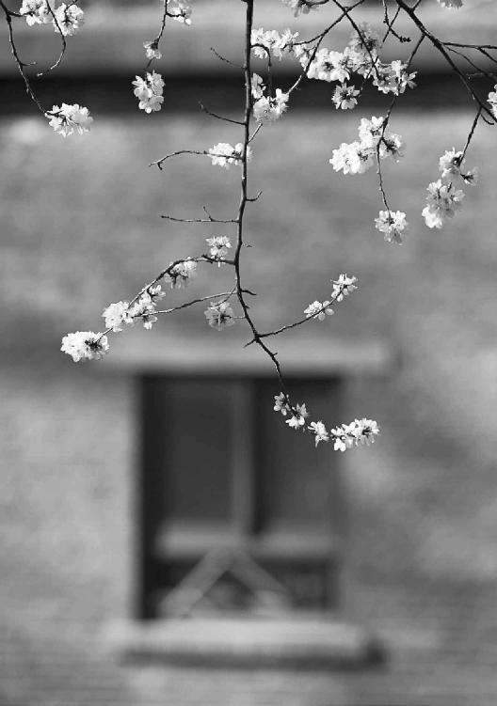

顺应自然，人才活得好。

第六章：不顺天，人就命运多舛

昼夜的变化也像四季一样，有阴有阳

日当正午的时候阳气是最旺的，平旦指凌晨太阳将出还没出的那个时间段

中午至黄昏，自然界的阳气是阳中之阴

从日落到半夜，自然界的阴气是阴中之阴

从半夜到清晨，自然界的阴气是阴中之阳

人的身体，外部为阳，内部为阴

人的背为阳，腹为阴

臟属阴，腑属阳

五臟是阴，六腑是阳

认识自然阴阳和人体阴阳以后你要干什么

冬天得病易伤肾，夏天得病易伤心

春天得病易伤肝，秋天得病易伤肺

有些病要用针石调理，有些病要用艾灸

背部为阳，阳中之阳是心，阳中之阴是肺

腹部为阴，阴中之阴是肾，阴中之阳是肝，阴中之至阴是脾

人体的阴阳、表里、内外、雌雄都是同气相求，同声相应的

生命如何才能叫天天灵，叫地地应

经文：

故曰：阴中有阴，阳中有阳。平旦至日中，天之阳，阳中之阳也；日中至黄昏，天之阳，阳中之阴也；合夜至鸡鸣，天之阴，阴中之阴也；鸡鸣至平旦，天之阴，阴中之阳也。故人亦应之。

夫言人之阴阳，则外为阳，内为阴。言人身之阴阳，则背为阳，腹为阴。言人身之臟腑中阴阳，则臟者为阴，腑者为阳。肝、心、脾、肺、肾五臟皆为阴。胆、胃、大肠、小肠、膀胱、三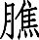六腑皆为阳。所以欲知阴中之阴，阳中之阳者，何也？为冬病在阴，夏病在阳，春病在阴，秋病在阳，皆视其所在为施针石也。故背为阳，阳中之阳，心也。背为阳，阳中之阴，肺也。腹为阴，阴中之阴，肾也。腹为阴，阴中之阳，肝也。腹为阴，阴中之至阴，脾也。此皆阴阳表里，内外雌雄，相输应也。故以应天之阴阳也。

1.“故曰：阴中有阴，阳中有阳”

昼夜的变化也像四季一样，有阴有阳

梁冬：“故曰：阴中有阴，阳中有阳”是什么意思?

徐文兵：《金匮真言》第一段讲四季变化，第二段开始讲昼夜变化。昼夜的变化也像四季一样，有阴有阳；再往细分，阴中又有阴，阳中又有阳。比如说，四季里面属阳的是哪个季节？

昼夜的变化也像四季一样，有阴有阳；再往细分，阴中又有阴，阳中又有阳。

梁冬：应该是春夏两季属阳，对不对？

徐文兵：对，春夏逐渐变热，属阳，秋冬属阴。那么，属阳的春夏里面，阳中之阳是哪个？

梁冬：阳肯定就是火嘛，是夏天。

徐文兵：就是夏天，阳里面还有阳。同样一句话，阳里面也有阴。春天也属阳，但是跟夏天比，它又属阴，因为它没有夏天那么热。秋冬属阴，那么哪个更阴？

梁冬：冬天。

徐文兵：冬天更阴，天更冷。跟冬天比，秋天就算阳。这就是阴阳的辩证法，对立统一，无限可分。

梁冬：所以女人之中也有女汉子。

徐文兵：女人之中有阴中之阴，柔情似水、眼波流转、顾盼生辉，眼睛会说话。我们常说水汪汪的大眼睛，现在人都是伸出一只水汪汪的大舌头。

女人之中有阴中之阴，柔情似水、眼波流转、顾盼生辉，眼睛会说话。

梁冬：脾湿严重是吧？

徐文兵：这说明湿气太重，没有肾水。就像人航行在大海里面，周围都是水，但都不能喝。

接着讲阴阳。“故曰”意思就是，有人这么说，或者是过去有人这么说，或者这么说是有原因的。“阴中有阴，阳中有阳”给我们认识昼夜的变化提供了一个方针。

简单地说，一般人把昼夜分成阴阳，白天属阳，晚上属阴。好比靠近赤道的那些国家，只有旱季雨季。可是我们生活在四季分明的地带，比如说中国的北京在古代是属于中原地区，也就是黄河流域这一带。那么，我们要把它再细分，按四季去分，把昼夜也分成四季。

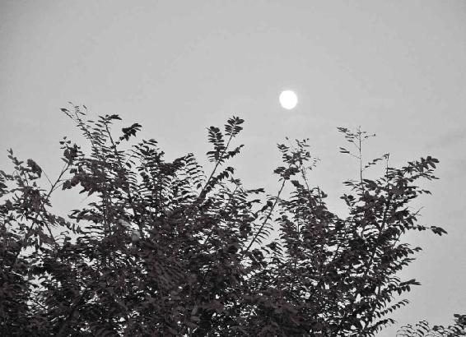

四 季变化有阴阳，昼夜也一样。白天属阳，晚上属阴。

2. “平旦至日中，天之阳，阳中之阳也”

日当正午的时候阳气是最旺的，平旦指凌晨太阳将出还没出的那个时间段

梁冬： “平旦至日中，天之阳，阳中之阳也。” 怎么分呢？

徐文兵：平旦是几点？

梁冬：平旦是太阳出来的时候吧，就是太阳与地平线平齐的时候，对不对？

徐文兵：那这时候太阳是出来还是没出来？

梁冬：这个还得问您，是出到一半？

徐文兵：这就是中庸之道，出一半，谁都不得罪。 “旦”本身就是日头跃出地平线的样子，前面加个“平”，是还没出来的意思。

“旦”本身就是日头跃出地平线的样子，前面加个“平”，是还没出来的意思。

古人说话很精炼、很讲究，只要说“旦”，就是太阳出来了。我们以前搞了一个大的考古工程叫夏商周断代，把周朝公元前718年再往前推，推到了商朝，就是公元前1600年。其中有一个著名的依据，是根据史书上武王伐纣的那一天来推的，叫“天再旦”。

梁冬：什么叫“天再旦”呢？

徐文兵：太阳出了两回。有些人说，这是什么鬼话？太阳怎么能出两回呢？在1997年，太阳就出了两回。太阳刚出来，就是 “旦”，突然那会儿发生了日全食，天一下子就黑了。日全食过后，太阳又出来一遍，这就是“天再旦”。

梁冬：两个旦。

徐文兵：古人根据这个记载往前推，把武王伐纣那天的日子定下来了，多么奇妙啊！我们古代的天文学极其发达。我一直有个心愿，请一个天文学家讲讲中国古代的天文学。

梁冬：那就是天象。

徐文兵：对，讲讲二十八星宿，讲讲对星星的认识。古代人一说“臣夜观天象”，说什么客星入侵、紫微斗数，肯定今天晚上有刺客要进皇宫——把星星的变化和人间、特别是中原地区的变化连在一起。

梁冬：我碰见过一个姓张的老师，他说自己夜观天象二十多年，但是他不肯出来讲。

徐文兵：平旦就是指凌晨，天刚蒙蒙亮，太阳将出还没出的那个时间段，相当于现在什么时间呢？

平旦就是指凌晨，天刚蒙蒙亮，太阳将出还没出的那个时间段。

梁冬：凌晨6点啊。

徐文兵：春夏秋冬不太一样，大家可以参考天安门广场升旗的那个时间，就和太阳在地平线上出来那个时间点是一样的。

梁冬：很多北京的朋友都没有看过升旗，很遗憾，应该去看一下。“平旦至日中，天之阳，阳中之阳也”，这个很明白了。

日中就是午时

徐文兵：日中是几点？

梁冬：是12点吗？

徐文兵：为什么不是12点？

梁冬：你这么一问把我问毛了，你知道吗？很多时候，你的问题很可怕的。

徐文兵：有意思，我在美国考驾照，先考交规。有一道题问：“红灯是什么意思？”是通行、停止、还是左右看？咱都知道是停止，但是出现在考卷上的时候，咱们会觉得这肯定有什么意思，你猜我选择了什么？

梁冬：左右看？

徐文兵：左右看，但是答错了。红灯就是停止嘛！美国社会就是这样，一帮阿甘统治者说了算，你就遵守程序，不要动脑子就行了。

梁冬：对呀！偏偏咱们一帮聪明伶俐的中国人，人家问红灯什么意思，马上就觉得考官特高明，里面定有蹊跷。所以日中就是午时。

这件事说明我们自己内心不够坚定。

徐文兵：聪明但不坚定。古代人认为，日当正午的时候阳气是最旺的，尽管那会儿天气不是最热，我们都知道是下午才最热。但那会儿用日晷，就是用一个杆子测日影，日中的时候是最短的，这个日中相当于二十四节气里面的什么？

日当正午的时候阳气是最旺的。

梁冬：夏至。

徐文兵：所以，我们定二十四小时对应二十四节气很简单，先把哪个节气对应上？

梁冬：冬至或者夏至。

徐文兵：先定夏至，测日影不就完了嘛！

梁冬：对呀，最短的一天嘛。

为什么古代人处决囚犯都是在午时三刻

徐文兵：你立个棍儿放那儿，看看它的影子什么时候最短？那一刻就是正午12点。古人认为正午阳气最旺，影子最短，影子者阴也，阳者最长。所以古代人处决囚犯都是在午时三刻。

古人认为正午阳气最旺，影子最短，影子者阴也，阳者最长。所以古代人处决囚犯都是在午时三刻。

梁冬：午门候斩。

徐文兵：这时候阳气最旺，为什么选择这个时间段？要照顾活人，囚犯无所谓，反正他已经死了，试想一下，如果在半夜杀人，你什么感觉？

梁冬：那很吓人呢。

徐文兵：就把活人吓着了。所以，午时阳气最旺，就是说，人心里那会儿惊恐害怕的情绪最弱，不容易惊恐害怕。如果到了傍晚黄昏杀人，或者半夜杀人，那会儿就会把活人吓得半死。

午时阳气最旺，就是说，人心里那会儿惊恐害怕的情绪最弱，不容易惊恐害怕。如果到了傍晚黄昏杀人，或者半夜杀人，那会儿就会把活人吓得半死。

为什么说“推出午门问斩”

梁冬：故宫前面不是午门吗？常常说“推出午门问斩”嘛！我每次穿过午门的时候，看到那么多人都在午门上走来走去，是不是这个阴气早被这么多人冲掉了？

徐文兵：“推出午门问斩”有这么一个讲究，故宫的门是朝南的，可以接引阳气，因为我们生活在北半球。如果在澳大利亚，午门肯定是冲北的。午门前面那个门叫什么？

梁冬：天安门。

徐文兵：在天安门和午门中间还有一个门。

梁冬：我办公室在那附近，我都不知道。

徐文兵：叫端门。端门午门合起来叫什么？

梁冬：端午。

徐文兵：就叫“端午”。什么叫端午节？很多人都不知道，就知道吃粽子。端是阳气开端，午是阳气升到最高点。端午节是阳气从开端到最高点那个中间，一般端午节都在夏至之前，立夏前后。端门、午门，是这个意思。

“推出午门问斩”，意思是说，犯人的阴魂别不散，这儿阳气这么旺，你赶紧滚蛋。古代杀囚犯是午时三刻问斩，后来中国人莫名其妙地把结婚弄到中午来了。

“推出午门问斩”，意思是说，犯人的阴魂别不散，这儿阳气这么旺，你赶紧滚蛋。古代杀囚犯是午时三刻问斩，后来中国人莫名其妙地把结婚弄到中午来了。

中午结婚还是晚上结婚好

梁冬：古代的时候是中午结婚还是晚上结婚呢？

徐文兵：在古代，通常利用正午阳气最旺的时候处决罪犯，避免犯人死了以后，那些所谓的阴邪负面的东西侵害活人。杀人是个白事儿，结婚是个红事儿、喜事儿。按道理讲，结婚应该什么时候结？

梁冬：如果这样推的话，应该是傍晚结婚，对不对？

徐文兵：你看结婚的婚怎么写？

梁冬：黄昏的“昏”加个“女”。

徐文兵：这不是说人头脑发昏才结婚，是黄昏时候办这个事儿，一拜天地，二拜高堂，夫妻对拜，然后呢？

梁冬：入洞房嘛。

徐文兵：睡觉去了，合欢去了。结婚应该是黄昏举行仪式然后送入洞房。现在不知道怎么莫名其妙改成了中午结婚，而且是12点以前一定要将新娘接到家，怎么闹得跟古代处决囚犯似的？

结婚应该是黄昏举行仪式然后送入洞房。现在不知道怎么莫名其妙改成了中午结婚，而且是12点以前一定要将新娘接到家，怎么闹得跟古代处决囚犯似的？

可是我到广州，发现广州人办喜宴还是在晚上。中国北方唯一保留古代喜宴传统的是天津，天津人结婚还是在晚上。北京现在还流行说，二婚在晚上。

梁冬：主要是现在大部分的新人都不需要入洞房，两三年前就已经把这个事办了。北京是首善之都，应该是保留传统文化比较多的地方吧？

徐文兵：不，它特别容易受外来很多东西的影响。其实北京是个移民城市，你说它根儿有多稳、根儿有多深，还真不如南方江浙一带的根儿深，很多新的东西莫名其妙就流行起来了，结果流行一阵又没了。

谈到“婚”，我们就谈一下古代人对时辰的认识，中午阳气最旺，到了黄昏，阴气就开始起来了，就这么一个顺序。所以《黄帝内经》说“平旦至日中，天之阳，阳中之阳也”，这句话其实是有争议的。从6点到12点，这个相当于四季里面的哪个季节？

梁冬：应该是春季。

徐文兵：春和夏相比，夏天是阳，过了午后，下午最热，属于阳中之阳。可《黄帝内经》说的“阳中之阳”涉及到一个扯不清的问题——是看趋势还是看当时它那个状态？

有句话叫“欺老不欺小”——我宁可跟老家伙干一仗，但不欺负年轻人，因为你这“老棺材瓤子”没几天活头了，可谁知道年轻人将来有多大发展。韩信当年钻过别人的裤裆，可是若干年以后，统领千军万马，横扫天下。从这个角度来说，春天生发的时候，你就觉得它生机勃勃，是阳中之阳；到了下午，尽管它很热，可是它的趋势是太阳西下，是往下掉，从这个角度来讲，《黄帝内经》是对的。

有句话叫“欺老不欺小”——我宁可跟老家伙干一仗，但不欺负年轻人，因为你这“老棺材瓤子”没几天活头了，可谁知道年轻人将来有多大发展。

梁冬：但是这样就弄乱了，按道理说，上午是一天当中的春天，怎么又变成了阳中之阳？

徐文兵：从温度来讲，上午是低的，下午是热的。但从趋势来讲，上午的太阳是往上走的，阳是往上的。常言说“物极必反”，一过正午，太阳就会往下走，尽管它还很热。

从温度来讲，上午是低的，下午是热的。但从趋势来讲，上午的太阳是往上走的，阳是往上的。常言说“物极必反”，一过正午，太阳就会往下走，尽管它还很热。

春天属于阳中之阳，夏天是阳中之阴

梁冬：如果从一年的角度来看，春天算阳中之阳，还是阳中之阴呢？

徐文兵：按《黄帝内经》的理论，按温度趋势来看，春天属于阳中之阳，一年之计在于春。

梁冬： 那夏天是阳中之阴了？

徐文兵：夏天是阳中之阴，它还属阳，所以我们要“冬吃萝卜夏吃姜”，吃点热乎的。

夏天是阳中之阴，它还属阳，所以我们要“冬吃萝卜夏吃姜”，吃点热乎的。

夏至一阴生，过了正午，过了夏至，湿气就起来了。有一个挺著名的故事——“道家挤兑孔子”。很多北京人说“你挤兑我”。“挤兑”是什么意思？

梁冬：你别问了，直接说吧！

徐文兵：你应该知道，到银行提现叫挤兑，挤着去兑换，拿着储存凭据兑换成现金。银行一招挤兑就完蛋了，乘人之危或者是故意刁难人，北京人叫“挤兑”。

乘人之危或者是故意刁难人，北京人叫“挤兑”。

道家挤兑孔子的故事有很多，其中有一个故事叫《两小儿辩日》：话说孔子带着学生周游列国，路上碰见两个小孩，这两个小孩在争论一个话题——太阳什么时候离我们近？

梁冬：这是老庄他们编的故事吧？

徐文兵：不是，清朝从国外请了几个研究天文学的传教士，这些传教士到中国乡下去传道，突然发现那里大字不识的农民对星相都有研究，而且不比他们差。中国人的这种智慧传承有几千年的传统，不要小看。

梁冬：不立文字。

徐文兵：这两个小孩辩日，人家不是讨论分糖你多我少的问题，而是在讨论比国家大事还大的事。其中一个孩子说，早晨太阳离我们近，因为早晨太阳看着最大，当然离得近；中午太阳变小了，所以离得远。这是不是一种论据？

梁冬：对，如果从他的角度来看是这样。

徐文兵：这是从大小看太阳。另一个小孩说不对，早晨冷，中午热，太阳是一个大火炉，它离我们近的时候热，离我们远的时候冷，当然是中午离得近。俩人争论不下，去问孔子。孔子也不知道，只得掩面而逃。

这其实跟我们说的阴阳问题相关，早晨太阳是阳，还是中午太阳是阳？我们还得尊经，就是按《黄帝内经》所讲：早晨6点到12点，太阳趋势是往上升的，尽管温度不是很高，但是那叫阳中之阳。

早晨6点到12点，太阳趋势是往上升的，尽管温度不是很高，但是那叫阳中之阳。

梁冬：哦，有道理！

徐文兵：别把下午的热火朝天当成阳，因为趋势在下降。

别把下午的热火朝天当成阳，因为趋势在下降。

3.“日中至黄昏，天之阳，阳中之阴也”

中午至黄昏，自然界的阳气是阳中之阴

梁冬：“日中至黄昏，天之阳，阳中之阴也”，什么意思？

徐文兵：这继承了“平旦至日中，天之阳，阳中之阳也”这句话，从中午12点到黄昏，“月上柳梢头，人约黄昏后”，黄昏大概是晚上6点以后。“月上柳梢头”，就是月出地平线，我们管它叫“阴旦”，太阳出来叫“阳旦”。

“月上柳梢头”，就是月出地平线，我们管它叫“阴旦”，太阳出来叫“阳旦”。

《汤液经法》里面有“小阳旦汤”，就是桂枝汤，还有 “大阳旦汤”，即桂枝加桂汤。古代用的桂枝是肉桂。你别以为是小枝枝杈杈，桂枝要去皮的，如果用现在的小桂枝，把皮剥了就啥都没了。

有“阴旦”就有“阳旦”，有“小阴旦汤”，就有“大阴旦汤”。“小阴旦汤”是黄芩汤，“大阴旦汤”是 “小柴胡汤”。还有青龙白虎汤、大小青龙汤、玄武汤、真武汤、朱雀汤，朱雀汤就是黄连阿胶鸡子黄汤。

梁冬：“鸡子黄”是什么东西？

徐文兵：“鸡子黄”就是鸡蛋黄。鸡蛋里面是分阴阳的，鸡子黄是阴。黄连阿胶鸡子黄汤用来调治心中烦、不得卧等少阴病。

“鸡子黄”就是鸡蛋黄。鸡蛋里面是分阴阳的，鸡子黄是阴。

梁冬：鸡蛋黄属阴，那蛋白就属阳了？

徐文兵：《伤寒论》里面写得很清楚，用黄连阿胶鸡子黄汤，取蛋黄，把蛋清撇掉，把蛋黄搅到“搅令相得”，就是说把药煎好以后放到碗里，温度低于100℃。你不要煮它，煮了就没用了，然后把两个鸡子黄打进黄连、阿胶熬的汤里面，“搅令相得”，然后喝掉。

梁冬：怪不得我的朋友吃鸡蛋的时候不吃蛋黄，光吃蛋白。

徐文兵：那是阴中求阳。我们调治那些心的阴血虚到了极点的人——一伸出舌头血红而且没有舌苔，舌头上沟壑纵横，心碎了不知道多少遍，这叫镜面舌，需要滋补阴血，就用黄连阿胶鸡子黄汤。

我们调治那些心的阴血虚到了极点的人——一伸出舌头血红而且没有舌苔，舌头上沟壑纵横，心碎了不知道多少遍，这叫镜面舌，需要滋补阴血，就用黄连阿胶鸡子黄汤。

梁冬：就用这个方法。

徐文兵：古代的方子都有青龙、白虎、朱雀、玄武，这是伊尹《汤液经法》中的方子，《伤寒论》保留了一部分。 “人约黄昏后”就是从中午12点到晚上6点——天之阳，阳中之阴也。天气很热，但是这时候太阳是西下的，把它归到了“阳中之阴”，这就是《黄帝内经》的认识。

4.“合夜至鸡鸣，天之阴，阴中之阴也”

从日落到半夜，自然界的阴气是阴中之阴

“三更灯火五更鸡，正是男儿立志时”

梁冬：“合夜至鸡鸣，天之阴，阴中之阴也”。

徐文兵：“合夜”是什么时候？

梁冬：应该是天黑吧？

徐文兵：这里面落了一句话，我们应该说“夜半”。“鸡鸣”是什么时候？

梁冬：早上两三点钟，三四点钟，要不是半夜？

徐文兵：你把不正常当正常，半夜鸡是不会叫的。古代有一句诗叫“三更灯火五更鸡，正是男儿立志时”。古代人学习，要到三更天——半夜三更（jing）。学到子时12点还不睡，稍微睡一会儿就到了五更天，四五点钟又起来了——“闻鸡起舞”，风雨如晦，鸡鸣不已，这是古人治学的勤奋劲儿。

梁冬：越来越觉得那种“两耳不闻窗外事，一心只读圣贤书”的境界挺好。

徐文兵：挺好，你得心静。现在人是“风声雨声读书声，声声入耳；家事国事天下事，事事关心”，最后搞得一团糟。鸡鸣就是接近平旦的那个时间，而平旦是6点。

现在人是“风声雨声读书声，声声入耳；家事国事天下事，事事关心”，最后搞得一团糟。

有一种神鸟叫朱雀，为什么叫朱雀？它有火热之性，是对应南方的，跟太阳是同步的。春天到了，候鸟来了；太阳往回缩了，冬天来了，候鸟走了。鸟儿每天起得最早，我们还没睡醒，就被鸟叫吵醒了——“春眠不觉晓，处处闻啼鸟”。鸡、鸟属于一类，叫得非常早，早晨太阳还没出来那会儿它们就开始叫了。我们姑且把鸡鸣和平旦放在一块儿。

晚上6点到半夜12点，是阴中之阴

徐文兵：合夜相当于什么时候？

梁冬：夜半子时。

徐文兵：就是说从晚上6点到半夜12点阴开始了，阴开始这一段《黄帝内经》落掉了。阴开始了就是什么？

梁冬：阴中之阳。

徐文兵：是阴中，《黄帝内经》后面说从合夜到鸡鸣，就是从半夜12点到天亮，这叫阴中之阳，然后是什么？

梁冬：鸡鸣至平旦。

徐文兵：那么，从晚上6点到半夜12点是阴中之阴。

梁冬：前面讲到“人约黄昏后”，这个“昏”可能就是黄昏，那个阳中之阴，就是天开始黑了。

徐文兵：阴气始生，然后到半夜12点，这是子时，正对午时的那一段。古代人都叫打更（jing），打更就是“注意火烛、小心盗贼”，值更的人，我们叫更（ge ng）夫。一般叫一更天、二更天。

梁冬：一更是什么时候开始啊？

徐文兵：把半夜三更一对就知道了。半夜三更对子时，11点到凌晨1点是三更天，它正对着的那个时间应该是12点，就是正时。往前推，9点到11点是二更天。一更天是7点到9点。

半夜三更对子时，11点到凌晨1点是三更天，它正对着的那个时间应该是12点，就是正时。往前推，9点到11点是二更天。一更天是7点到9点。

梁冬：我一直以为半夜三更是两三点钟的时候。

徐文兵：半夜就是三更天。四更天是人熟睡的时候，一点到3点，就是我们说的丑时。到五更天鸟叫了，人就该起床了，这是3点到5点。我们说“起五更睡半夜”，什么意思？半夜12点才睡，早晨4点来钟就起了，这说明人很辛苦。但现在我们一般都在二更天睡觉，五更天醒来。古代人大概是5点到7点就点卯上班了，多辛苦啊！

古代人大概是5点到7点就点卯上班了，多辛苦啊！

梁冬：据说古代那些朝廷官员一大早5、6点钟，天还黑着，就在宫门口等着点卯，古代做官也很不容易。

徐文兵：“芙蓉帐暖度春宵，从此君王不早朝”，唐玄宗自打有了杨贵妃以后，起不来床了，累的。

“芙蓉帐暖度春宵，从此君王不早朝”，唐玄宗自打有了杨贵妃以后，起不来床了，累的。

梁冬：不容易。

徐文兵：《黄帝内经》把二十四小时大概分成四块：从平旦到日中、日中到黄昏、黄昏到合夜、合夜又到鸡鸣。我跟很多注家理解不太一样的是：他们把鸡鸣放在半夜三更。看过高玉宝的《我要读书》那个小说和连环画的都知道《半夜鸡叫》的故事。

说有个恶霸地主叫周扒皮，尖酸刻薄，为了逼着农民、长工到地里干活。他半夜起来到鸡窝那儿学鸡叫，然后鸡就开始叫起来了。古代人没有表，作息时间就是根据鸡叫。鸡叫头遍，大家该起床了；鸡叫二遍，洗漱完毕，然后吃点东西，鸡叫三遍就要下地干活了。

梁冬：那时候没有劳动合同法。

徐文兵：没有劳动保障法，所以他们把鸡鸣对到半夜。我认为这书上有错解，漏了一点东西，不能把半夜闹成鸡鸣。

梁冬：回到文章里面，说到“故人亦应之”。

徐文兵：就是说人体阳气的变化是跟着一天二十四小时走的。从早晨6点到中午12点，人的阳气萌动很厉害，是上升趋势。我们经常说“一年之计在于春，一日之计在于晨”。《四气调神大论》里面讲，“春三月，此谓发陈，披发缓行，以使志生”“广步于庭”，让自己早早起来，对一天的工作做一系列的筹划。

人体阳气的变化是跟着一天二十四小时走的。

可是我们现在人，早晨阳气生发的时候还在昏睡。昏睡是什么？

梁冬：收敛阳气？

徐文兵：昏睡是阴，该阳的时候不阳，该阴的时候不阴。该到半夜睡觉，睡不着；该到阳气生发的时候，起不来。现在人就是完全跟自然节奏不同步，而且还是反其道而行之。

在某个时辰，你的心神在关注某个臟腑

徐文兵：关于分二十四小时对应二十四节气，有人发明了“子午流注学说”。现在一些搞中医普及的人，经常提到 “子午流注”，它其实是跟这儿来的。

梁冬：关于这个“子午流注”的情况，可能很多朋友都很关心，其实还有一个“灵龟八法”。

徐文兵： “灵龟八法”是扎针的方法。《黄帝内经》指出一个大概的方向，后面的医家根据这个观察，说一天“阳气”是那样变化的，它也有个节奏。那么，我们人体的阳气，人体对自己身体各个器官臟腑的关注程度也有重点。在某个时辰，你的心神大概在关注某个阳气、某个臟腑，我们总结出一个更细的——二十四小时对应十二臟腑的理论，简单地称之为“子午流注”。

子是子时，午是午时。简单概括这个时辰，我们有十二个时辰，从子时开始，然后到亥时结束。

二十四小时对应十二臟腑的理论，简单地称之为“子午流注”。

每一个时辰都与一种动物有关

徐文兵：这个还对应了十二个动物，这个更有意思，它是观察物候——不同的时间段有不同的动物在活动，然后一一对应了一种动物。

比如说，子时对应的是哪个动物？

梁冬：老鼠。

徐文兵：老鼠是半夜出来活动的。人睡着了，突然“窸窸窣窣”“叽叽喳喳”，老鼠在磨牙，这跟它的属性有关。现在很多搞科研的人，把给人吃的药喂给老鼠吃，你觉得这从哲学上合理吗？

梁冬：应该是有问题的，对吧？

徐文兵：是有大问题的，老鼠跟人的生活节奏、节律是完全相反的。

中药有个巴豆，大家都知道巴豆能让人泻肚子，泻得厉害还可能把人泻死；但是巴豆给老鼠吃了，老鼠拉不出屎来。巴豆另外的一个名字叫肥鼠丸，老鼠偷吃巴豆以后会越吃越胖。如果你拿巴豆喂老鼠，能让老鼠增胖，然后再用到人身上，就把人给拉死了。

中药有个巴豆，大家都知道巴豆能让人泻肚子，泻得厉害还可能把人泻死。但是巴豆给老鼠吃了，老鼠拉不出屎来。如果你拿巴豆喂老鼠，能让老鼠增胖，然后再用到人身上，就把人给拉死了。

梁冬：这个故事太经典了，说明拿老鼠做试验这个事情的荒谬性。

徐文兵：非常荒谬，我见过很多打着科学旗号发展中医的人，他们拿动物做实验。还有一个人做实验制造一种食积症，要体验中医能够消食化积。他给驴不停地吃，最后驴不想吃了，就打驴。我说，你这是在制造食积症还是在制造肝郁？所以很多现代人都不尊重人的差异性。

梁冬：我还听说，有的中医学院在老鼠身上针灸，扎个足三里什么的。

徐文兵：没准还给老鼠治病呢！还有，可以制造相思病。

梁冬：相思病是什么病？

徐文兵：两只老鼠，或两只猴本来是一对配偶。在发情期就让它们隔着一块玻璃，互相看见，但是碰不见，说是要制造情欲不遂的动物模型，然后再用中药，证明中药能调治害了相思病并出现一系列症状的人。

梁冬：这好比夫妻两地分居，给夫妻每人吃点药，就能治相思病，荒唐嘛！太过分了。所以，应之时就是子午流注，对不对？

这好比夫妻两地分居，给夫妻每人吃点药，就能治相思病，荒唐吗？太过分了。

徐文兵：子时代表老鼠出来了。丑时是1点到3点，为什么那会儿对应的是牛呢？牛一般在丑时反刍——就是把胃里面吃进去的草料捯出来，然后放到嘴里去嚼。牛在反刍的时候，叫丑时。下一个呢？

梁冬：寅。

徐文兵：寅对应的是老虎。老虎是猫科动物，早起的鸟儿有虫子吃，老虎在这个时候已经出动了，起得非常早。然后是卯时，对应的是兔。

梁冬：卯时，点卯。

徐文兵：这个时候该上班了，兔子出来了，直奔虎口，一个食肉动物，一个食草动物。“辰”时呢？

梁冬：辰龙。

徐文兵：龙到底是什么东西呢？我个人研究，龙是古代跟鳄鱼有近亲关系的一种冷血动物，披鳞挂甲，它必须等太阳升到一定时候，才出来活动，所以叫辰龙。巳蛇呢，蛇是个冷血动物，足够暖的时候，它才出来活动。到了中午，是午马，辛苦奔波，一日千里的那个马。

梁冬：按道理说，阳气最盛的时候，马应该是更冷才行吧？

徐文兵：为什么更冷？它阳气足啊！

梁冬：龙，蛇，都是因为冷，所以要等到太阳出来。最热的时候，应该对应最冷的动物。

徐文兵：马有阴阳两面，它的奔跑能力、负载能力都挺强，但马的胆子最小。很多年前上演过一部电影叫《青松岭》，里面描写一个钱倌赶车，马路过一棵枯树，“呱”就惊了，古代的“惊”字是（驚），上面是一个尊敬的“敬”，底下是一个“马”， 比如“惊骇”，“骇”字旁边也是个“马”。可见，马的胆子很小，它阴的一面很容易受到惊吓，因为通心。

中午这个时辰，12点是通心的。要养心的人，中午这会儿可以眯一会儿。

中午这个时辰，12点是通心的。要养心的人，中午这会儿可以眯一会儿。

然后就是“未时”，未时对应的是羊。人们都说羊肉热，其实羊奶更热。

羊是对食物非常挑剔的一种动物，所以一般人工圈养成功率不是很高，只好放养。中国人的文化从很大程度上来说，是“羊”文化。我们的很多字都是和“羊”有关的。“美”，美不美？羊大为美；“吉祥”的“祥”，右边是一个“羊”；“善良”的“善”，上面是一个“羊”；义（義）字，上面也是一个“羊”……

梁冬：那“羊”之后呢？

徐文兵：“羊”之后是“申”，对应的就是“猴”了。讲这个不是为了讲十二生肖，而是观察一下物候，各种动物在什么时候活动得比较厉害。时辰跟我们的身体是有关系的，下一步就对应到十二臟了。

酉是鸡，为什么对应鸡呢？黄昏以后鸡就出现了一个问题——鸡醒得早，跟着太阳走；太阳一落山，鸡的眼睛就看不见了，这叫雀盲症。一到酉时，就是到了5点至7点这个时间段，好多鸟儿就赶紧回家了，或者栖息下来，不飞了。为什么不飞了？因为它们看不见了。其实这就是维生素A缺乏症。很多人也会出现这个问题，一到黄昏眼睛就看不见了，赶紧炖点儿猪肝、羊肝儿吃。

酉时后就是“戌狗”。戌时是狗，狗开始守夜。“亥时”是猪，它开始呼呼大睡了。这是观察动物如何随着十二时辰阳气的变化而变。

时辰跟人的臟腑也是对应的。我们先确立一个四季。确立四季，先立两个“至”，冬至和夏至。这俩日子一定，一年就一半儿、一半儿分开了，然后再立两个“分”，春分、秋分。冬至和春分之间，就是立春。

梁冬：所以立春应该是在12点到6点中间吧？

徐文兵： 3点立春。古代的道家都是3点起来修炼、打坐、吐纳、呼吸。

梁冬：所以，很多朋友想追求出家人的生活，这是很不容易的。

徐文兵：那得7点睡。普通人7点还看新闻联播呢，8点还等着看电视连续剧呢！

梁冬：很不容易啊。

徐文兵：立春，针对二十四节气那个时辰，就是凌晨3点。立夏在6点到12点中间，就是上午9点。立秋是下午3点，立冬是下午6点。这个四季都区分好了：春生、夏长、秋收、冬藏！一日之计在于晨！立春那天可能还冷着，不建议早早起来，过了春分的时候你就该早早起来了。

立春，针对二十四节气那个时辰，就是凌晨3点。立夏在6点到12点中间，就是上午9点。立秋是下午3点，立冬是下午6点。这个四季都区分好了：春生、夏长、秋收、冬藏！一日之计在于晨！立春那天可能还冷着，不建议早早起来，过了春分的时候你就该早早起来了。

很多人把自己的身体当成机器了

徐文兵：很多人找我看病以后，改变了一个生活观念，他们原来都是东奔西走、不停地忙着；后来，他们想开了：你忙啥呢？这么忙、这么累，图啥呢？他们发现，原来先前是以妄为常！第一改变了“妄”，第二改变了生活习惯。

很多人找我看病以后，改变了一个生活观念，他们原来都是东奔西走，不停地忙着。后来，他们想开了：你忙啥呢？这么忙、这么累，图啥呢？他们发现，原来先前是以妄为常！第一改变了“妄”，第二改变了生活习惯。

我们很多人是点灯熬油、置之死地而后快——把自己置于危险的境地以后，突然脑子里出现了灵感。有的人还抽着烟，不停地抽，满屋子烟雾缭绕，处于缺氧状态，这种状态导致人到特别危险的时候本能就会被激发，然后会有好多灵感，很亢奋，然后文思泉涌，“哗哗哗”就写。但这是一种不健康的方式，这叫“杀鸡取卵、竭泽而渔”，我建议他们慢慢改一下，试试改成早晨5、6点钟，鸟儿在叫、空气清新的时候，推开窗户换换气，在那会儿写点文章，也会有灵感。

梁冬：有一个技术问题，我看到有一则广告：有一群人深夜的时候很亢奋，上火了，然后来一杯凉茶。深夜很亢奋然后喝凉茶，这样好吗？

徐文兵：这就是雪上加霜、害上加害。夏天，外面很热，然后你灌一杯冰水，外面受热，肚子里边受凉，受两个夹攻，结果中暑了。中暑的表现是又有热又有湿。

我见到很多人心情特亢奋，或是性欲很亢奋的时候会冲个冷水澡。其实那一点儿用都没有。我们都知道，比如说普通的东西着火了，我们拿水给它浇灭了；如果化学试剂着火了，比如汽油着了、柴油着了，或者什么化学燃料、烯料着了，那会儿你越滋水，火越大。怎么办？就拿土埋，或者是拿那种专门灭化学燃料的泡沫，把它覆盖了，隔绝空气。

调治心火或者是性欲的火，应该用一种专门平衡它的热性的东西，而不是靠物理降温。所以，很多人是里面燃烧心火，外面又受着冰水的刺激，让两个邪气共同干掉自己。

梁冬：我觉得这个哲学就是“很多人把自己的身体当成机器了”。因为他把自己的身体当成机器，所以他自然而然就有了机器观念。

徐文兵：简单而粗暴。

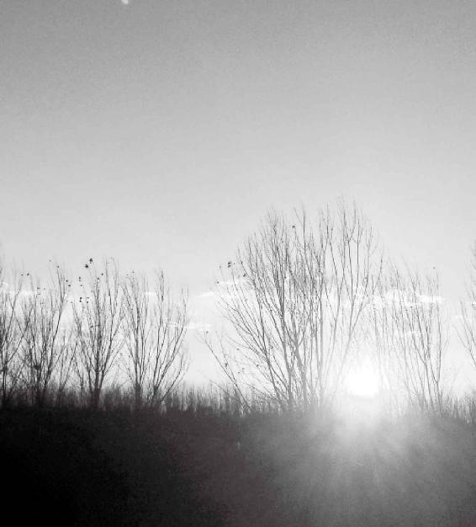

很 多人是自己干掉自己而不自知。

5.“鸡鸣至平旦，天之阴，阴中之阳也。故人亦应之”

从半夜到清晨，自然界的阴气是阴中之阳

梁冬：“鸡鸣至平旦，天之阴，阴中之阳也。故人亦应之”，是什么意思？

徐文兵：我读的这本《素问》有一个脱漏，在正常的《素问》里边，它把鸡鸣规定成半夜子时，半夜鸡就开始叫了；把合夜对应成黄昏，所以从合夜至鸡鸣，天黑了是阴，这段时间是逐渐走向特别黑暗的阶段，属于阴中之阴。

半夜子时是最黑暗的，但黑暗之中孕育着阳光。冬至一阳生，到半夜之时尽管最黑暗，但阳气也开始生发了，所以黄帝把从半夜到平旦——就是天亮那个阶段——也是黑夜叫作“阴中之阳也”。这是古人对一天二十四小时的一个分类方法。

半夜子时是最黑暗的，但黑暗之中孕育着阳光。叫作“阴中之阳也”。

我们趋炎，古人附势：对阴阳的看法

徐文兵：古人跟我们一般人的认识是不一样的，我们一般用 “天热不热或者冷不冷”来评论阴阳。而古人看趋势，看你将来发展的势头。

我们一般用 “天热不热或者冷不冷”来评论阴阳。而古人看趋势，看你将来发展的势头。

尽管不是很热，但你的势头很旺，我就跟着你走。有个成语叫趋炎附势，我们判断是趋炎：下午热，应该是阳中之阳；上午冷应该是阳中之阴，这其实不对。

古人是附势，看发展的势头，别看上午不是很热，但太阳一直是往上走的，这个是发展势头，属于阳中之阳；虽然下午很热，但是太阳逐渐在往下沉，这就属阳中之阴。

这就好比炒股，炒股票是在大家都入市火爆的时候，有的人就看出要走下坡路了，人家马上就抛了，我们还追着往上赶，接着就被套进去了。借你一双慧眼，你就能看出一个事物的发展势头来，这需要人用心去体会。

梁冬：你觉得中国的股市是阳中之阳，还是阳中之阴呢？

徐文兵：作为医生来讲，我觉得应该恪守职业道德，就是看病时心情一定要平静。如果你去炒股，你的心情跟股市一样起伏跌宕的话，我觉得就不可能有一种平静、安详、平和的心去体会病人的脉搏。

作为医生来讲，我觉得应该恪守职业道德，就是看病时心情一定要平静。

梁冬：很多人都认为炒股是生活职业之外的事情，算是业余爱好，其实，当你真正投身股市之后，就没有那么从容了。

6.“夫言人之阴阳，则外为阳，内为阴”

人的身体，外部为阳，内部为阴

什么叫和谐

梁冬：接下来，我们讲 “夫言人之阴阳，则外为阳，内为阴”。

徐文兵：《金匮真言论》第二部分的第一段讲的是怎么划分昼夜的阴阳，我们前面也讲了“子午流注”，就是说从子时一直到午时，然后再到亥时。依据这段话，后世发展出了“子午流注”理论，它把各个时辰对应的臟腑，都按经络——我们后天之气流注的顺序，全部给贯穿起来。比如说，从3点到5点是属于肺，5点到7点又属于大肠，7点到9点属于胃，这就是我们的经络理论对《黄帝内经》的进一步发明。

接下来，我们讲第二部分的第二段，开始划分人的阴阳。

知道四季的阴阳和昼夜的阴阳的目的，是让你用自己的臟腑经络气血去应和天地的节奏和变化，就两个字：一个是要“和”，另一个要“谐”。

知道四季的阴阳和昼夜的阴阳的目的，是让你用自己的臟腑经络气血去应和天地的节奏和变化，就两个字：一个是要“和”，另一个要“谐”。

“谐”就是一样，共振频率是一样的。天亮了你出来，日出而作；天黑了你休息，这叫“谐”。

什么叫“和”呢？就是天气太冷的时候，你要去穿棉衣、睡火炕，不要冻坏了；夏天太热了，你稍微在树荫底下坐会儿，扇扇扇子，不要让自己热得中暑，这叫“和”。“和”是不同，“谐”是同。

快到崩溃的时候一定要“和”，往极点走的时候一定要“谐”

梁冬：什么时候应该“和”，什么时候应该“谐”呢？

徐文兵：要掌握那个“度”，所以中医不好学，原因就在这儿呢。很多人问路说：你告我从哪儿走吧，我应该往哪个方向走？那我就问了，你是采取什么方式？开车来、还是坐地铁来，或者坐直升飞机来？另外，你什么时间来？赶上高峰，你走的路线和平常的路线就不一样。

所以我们经常说：“道可道，非常道”，意思是说，你不给我具体条件，我就没法给你指一个方向。但是还是有一个规律可循，你先知道天地的阴阳、昼夜的阴阳，然后知道你的阴阳，知道你的限度，这样你就知道什么时候去“和”，什么时候去“谐”。

你先知道天地的阴阳、昼夜的阴阳，然后知道你的阴阳，知道你的限度，这样你就知道什么时候去“和”，什么时候去“谐”。

梁冬：可不可以这样理解呢？在限度比较低的方面就先“谐”，“谐”不了就“和”。

徐文兵：快到崩溃的时候一定要“和”，在往极点走的时候一定要“谐”。好比夫妻打架打到快离婚的时候，肯定一个人得服软，你如果还是“谐”的话，两个人都那么硬，你硬我也硬，那就只能崩盘了。你硬的时候我软一下，我回头再收拾你，敌进我退，敌疲我扰，这叫“和”。

梁冬：这就是敌人是弹簧，你弱他就强。

徐文兵：这个度的把握，就是为人处事的聪明和智慧，包括养生保健。如果你想维持身体健康，也是维持一个系统，要让它发挥到极致，这是往那个极点走，这会儿一定要“谐”。冬练三九、夏练三伏，这是年轻的时候干的事儿，快到极点、快崩溃的时候，一定要“和”了。知道退让、知道妥协，人就活出来了。

冬练三九、夏练三伏，这是年轻的时候干的事儿，快到极点、快崩溃的时候，一定要“和”了。知道退让、知道妥协，人就活出来了。

什么叫辅佐

徐文兵：我们经常说一句话叫“辅佐”，你说过：辅佐中国文化发扬光大。这个“辅佐”用得很好。中国文化有好的一面，我就顺着他走，这叫辅一把；对于糟粕的一面，压抑人性、为统治者服务的一面，我就要提出批判，要抛弃它或者批判它，这叫佐。

中国文化有好的一面，我就顺着他走，这叫辅一把。对于糟粕的一面，压抑人性、为统治者服务的一面，我就要提出批判，要抛弃它或者批判它，这叫佐。

佐就是不同，我们经常说意见相佐，炖肉的时候加点儿佐料。什么叫佐料？肉是寒性的，我就加点热性的，这叫佐料。我们现在不说文言文，都说白话文。一说白话文，就把古代文言文那种反义词也连在一块儿，变成一个同义词了。我们经常说，你怎么这么不舍得？本来舍和得是反义词，现在变成了一个词叫“舍”。

佐就是不同，我们经常说意见相佐，炖肉的时候加点儿佐料。什么叫佐料？肉是寒性的，我就加点热性的，这叫佐料。

梁冬：中国文化的文字很有意思，辅佐，舍得，全都是相反的意思。

徐文兵：我们经常说：你辅佐一下他，你是辅他一下，还是佐他一下？古代人讲：这个人有王佐之才。什么叫王佐之才？敢揭龙鳞、敢触怒龙颜，敢给皇帝提反对意见的那个人叫有“王佐之才”。只会拍马屁，阿谀奉承，皇上说往东就往东，皇上说往西就往西，那叫光辅没佐。我们说和谐社会，和谐社会难道就是和吗？或者难道都是谐吗？该和的时候要和、该谐的时候要谐。

和谐社会难道就是和吗？或者难道都是谐吗？该和的时候要和，该谐的时候要谐。

梁冬：这个辅和佐、和与谐、舍与得都是不一样的。所以，在这样的一个过程当中，我们就发现了中国文字是怎样被改造成为这样一种情形的。你觉得它后面的原因是什么呢？

徐文兵：把繁体字简化成现在的简化字是为了扫盲。扫盲倒是让大家都认得字了，可是大家都离开繁体字原来那个样，大家都不识字了。这没办法。

我觉得，把基础打实了，大家先扫了盲，然后认了字，再一步步发展。这样可能地基打牢了，以后还能发展。但是中国文化有一个特点，它是早熟而且有特别超人的智慧。我们不能把这些优秀的金字塔尖的东西砍掉，为了寻求那种地基的平衡。

中国文化有一个特点，它是早熟而且特别有超人的智慧。

阴阳学就是关系

梁冬：继续往下讲，“夫言人之阴阳，则外为阳，内为阴。”

徐文兵：这开始触及到中医最核心的一个理论——阴阳理论。记得我们上中医学院的时候，学中医基础就会讲阴阳理论。

当时，我问一个老师，为什么要学阴阳理论？另外，我还问了一个问题，阴阳和矛盾是什么关系？我们学过毛主席的《矛盾论》和《实践论》。这个阴阳和矛盾有什么区别？包括古代人学中医也会讲阴阳。但是总有一个问题就是，老师不告诉你为什么要讲阴阳。

为什么要学阴阳理论？阴阳和矛盾是什么关系？

梁冬：是不是老师也不知道呢？

徐文兵：老师可能知道，但你没下好功夫，没到点拨你的时候，人家就不告诉你，姑且这么理解。

如果没有交换，关系就不成立

徐文兵：我们讲《上古天真论》和《四气调神论》，其实讲的是人和天地的关系。把天地去掉，我们是在讲一种关系，就是你来到这个世界上，你活在这个世界上，跟你生存的环境肯定有关系。什么叫关系？

我们讲《上古天真论》和《四气调神论》，其实讲的是人和天地的关系。

梁冬：relationship！

徐文兵：我觉得关系姑且这么理解：就是一种物质、能量和信息的交换。如果没有这个交换，关系就不成立。

比如说，拉关系、走后门得拎两瓶酒、拎条烟，这叫“我拿物质去交换”；

我穷得没有烟、没有酒，但是我还想拉点关系，怎么办？我上你们家，给你们家扫院子、换煤气罐。好多人靠这种热忱的服务，也获得了领导的青睐，最后也得到了他想要的东西。这叫“奉献能量”，我给你干活——把你家院子扫干净、把你的皮鞋擦得倍儿亮。

拍马屁是信息交换。我要说好话“你怎么长这么帅呀”“你这个事怎么干得这么漂亮啊”，这叫信息的交换。

所以，人和人想发生关系，离开这三个，则不成立。

我们想研究错综复杂的关系，就像研究数字一样，要把它想象得简单一点儿，把所有的关系归结成最简单的一种模型——我想用一种抽象的东西概括所有的关系，怎么办？你得找一个东西，那么最基本的关系是什么？男女关系。

归根到底就是说，不管和自然界也好，人和人之间也好，想发生这种物质能量和信息的交换，最起码要具备两个元素，我们就把它称阴、阳。

不管和自然界也好，人和人之间也好，想发生这种物质能量和信息的交换，最起码要具备两个元素，我们就把它称阴、阳。

中国也用阴阳代指男、女关系或者性行为。用一个抽象的东西，概括了很多具体形象的东西。比如我们说1，你给我拿出个1来。你伸出一个指头，我说那不是1，那是一个指头。到底1是什么？1就是给人灌输的一个抽象概念，它虽然不代表具体的东西，但是它涵盖了你可以代指的任何东西——一个苹果、一个梨……

其实，阴阳是我们中国人的智慧符号，代表了人和自然界、人与人、身体内部各个臟器之间存在的错综复杂的关系。

阴阳是我们中国人的智慧符号，代表了人和自然界、人与人、身体内部各个臟器之间存在的错综复杂的关系。

我想把复杂的东西简单化，怎么办？我创立了一个关系学，这个最基本的关系学叫做阴阳，就是一个男一个女，一个向阳面的，一个向阴面的，一个空的一个实的。

五行是一种极端抽象的，但是无所不包容的东西

徐文兵：那么，我想为更复杂一点儿的东西做解释，就是解释人和自然、人与人之间的更多关系的时候，我又发展出来一个五行。五行学说说的也是关系。金、木、水、火、土相生相克，但它们绝不代表具体的事或者物。

五行学说说的也是关系。金、木、水、火、土相生相克，但它们绝不代表具体的事或者物。

我们经常说，木就是树，金就是铁，其实不是。五行是一种极端抽象的，但是无所不包容的东西，可以解决更为复杂的关系。当这五个还不够的时候，那就有了《易经》的八卦，导出六十四卦推广无穷。

道家的文化是研究关系的文化。阴阳学说就是把所有的复杂的东西简单化。所以，一个好的老师是把复杂的问题讲简单了。当一件简单的事别人越讲你觉得越复杂的时候，你就得想想，这个人是不是在“以其昏昏，想使人昭昭”。

中医学、阴阳学，都是关系学。现在医学研究生命，研究到细胞、基因、核糖核酸RNA、脱氧核糖核酸DNA，十分细微。但是能不能高屋建瓴，有一种把握大局的方向，概括人到底怎么了。这个人病了，能不能简单地告诉我原因？可以，答案就是：阴阳不协调。

中医学、阴阳学，都是关系学。

梁冬：深刻。但是会不会有人说这个东西太笼统？

徐文兵：现在需要的就是笼统。因为现在很多东西走到了死胡同，“只见树木不见森林”，只讲技术不讲方向。而中医学千百年来一直是高屋建瓴，站在一种宏观的高度，指示人们正确的方向。

领袖是把复杂的事情简单化的人

梁冬：记得，有一次我在EMBA课堂上，有位老师讲的一句话非常好，他说：管理者是把简单的事情复杂化的人，领袖是把复杂的事情简单化的人。

管理者是把简单的事情复杂化的人，领袖是把复杂的事情简单化的人。

徐文兵：为什么叫领袖？有的人是可以做宰相、做皇上的，有的人只能去做师爷，做刀笔吏，这就是他们着眼的角度不一样。古人有句话叫“刀笔吏不可以做公卿”，还有句话叫“宰相肚里能撑船”。宰相是把握宏观大局的人，可以容下一些是是非非的小事。可是刀笔吏是拘泥于细节，抠着字眼不放的人，做不成大事。但是具体事情让他去办，你放心。

宰相是把握宏观大局的人，可以容下一些是是非非的小事。可是刀笔吏是拘泥于细节，抠着字眼不放的人，做不成大事。但是具体事情让他去办，你放心。人得找对自己的位置。

人得找对自己的位置。如果你作为医生，却只有刀笔吏的眼光，患者说我胃疼，你就给人家看胃。那很多心臟病患者的早期症状都是以胃疼来表现的。然后，你给患者开点颠茄、三九胃泰、胃乃安，让他回去吃，当晚患者就会心臟病发作。

如果是一个高屋建瓴的大夫就能从患者胃疼的局部探察全身，发现患者有胸痹（中医叫胸痹）——心臟病早期的症状。如果患者有这种心气、心阳不足的问题，又赶上了冬至的节气，心的阳气更受压抑，这个病有可能在阴中之阴，半夜子时之前发作。所以，患者千万不能子时上厕所，不能在厕所那个最阴的地方。

可见，中医大夫是一个宏观的战略家。以前说“不为良相，则为良医”，相就是宰相，有宏观战略眼光的人，绝对不是具体的技术工人。

人不是零件组成的

徐文兵：补充个例子， “只见树木，不见森林”，看病容易出现一个问题——把患部当成零件，忘记了这个零件跟人的全身有密切的关系。

我看过一个病人，是个中年妇女，乳腺癌手术后她就用一种药抑制，防止乳腺癌复发。但是这个药的副作用会让子宫粘膜充血，后来她的子宫粘膜里面长了很多子宫肌瘤。她吃完这个药，医院开药大夫做回访，对她说，我们只管乳腺。这是一个大夫义正辞严说出来的话。而且这个病人还告诉我，给她吃这个药是一个大夫，当年给她做手术的是另外一个大夫。

四年后，医院有一个癌症的存活期的回访。回访时大夫说：“你现在怎么样？”她说：“我现在还活着呢，但是我的子宫上长了很多肌瘤，包括宫颈外面都长出来了囊肿。”大夫说：“你不要跟我说这个，我只问你乳腺。”这都是实实在在的例子。

如果一个医生给人看病，只看局部，那么作为整体的人，她的感受、她的生存质量，谁考虑过？

如果一个医生给人看病，只看局部，那么作为整体的人，她的感受、她的生存质量，谁考虑过？

以前有句话叫党指挥枪。为什么叫党指挥枪？党在政治的高度上决定这些军事家们，就是职业军人们的枪往哪个方向打，什么时候该打，什么时候不该打。军阀就没有这个战略眼光，没有代表全人民利益的高度。他们只不过是看哪有钱、哪有地盘就冲上去。

所以，我认为医生一定要有哲学素养，医生一定要学哲学，一定要学中医。因为中医就是在战略高度上，把患者当人，而不是把患者当作机器——可以分拆、分解。中医不会把患者当动物，不会离开天地这个系统把人孤立出来去研究。

我认为医生一定要有哲学素养，医生一定要学哲学，一定要学中医。

梁冬：很多人以为人和天没有联系，没有一根绳子联系，就是没有联系的。手机还没天线呢，不是一样可以联系！

很多人以为人和天没有联系，没有一根绳子联系，就是没有联系的。手机还没天线呢，不是一样可以联系。

徐文兵：这就叫关系。有人只看见物质，你给我来点什么烟和酒，没有看到能量有交换、没有看到信息有交换、没有看到一个眼神都代表着一种交换。

有人只看见物质，你给我来点什么烟和酒，没有看到能量有交换，没有看到信息有交换，没有看到一个眼神都代表着一种交换。

梁冬：你说到这个地方的时候，我想起不少人以为自己是一个科学分子，其实他是站在牛顿物理学的基础上来看待科学的。牛顿的这个假设，是事物可以被拆分成若干部分的。这其实是经典牛顿物理学的一个观念。这种观念是科学的——我们称之为最初层次。

男人身体有个地方应该凉，女人身体有个地方应该热

梁冬：接着往下讲， “夫言人之阴阳，则外为阳，内为阴。”

徐文兵：这就开始划分人的阴阳了。我们首先看到的人是一个肉身，就是所谓的“形而下者谓之器”。大家都能看见、摸得到的，我们先分它。

肉身暴露在外的部分我们称为“阳”，藏在里边的就是“阴”。

肉身暴露在外的部分我们称为“阳”，藏在里边的就是“阴”。

梁冬：像舌头这种可伸出来又可放进去的，是“阳”还是“阴”呢？

徐文兵：“阴中之阳”！实际上，阴阳无限可分。比如阴阳图，一边是黑，一边是白。但白的里面又有黑的，黑的里面又有白的。

男人属阳，应该是热的，但是男人身上有一个地方特凉，而且千万不能热了，热了就会坏事儿，这就叫阳中有阴；

女人属阴，应该是寒的，但女人身上有个地方特别热。那个地方一凉，例假不来了，胎儿存不住，就要流产。

学会了阴阳，人可能就会活得更轻松一点儿

徐文兵：所以，学会了阴阳，就学会了辩证法，就学会了不钻牛角尖的思维，学会了变通，人可能就会活得更轻松一点儿。这就是我们讲的“人之阴阳”。

学会了阴阳，就学会了辩证法，就学会了不钻牛角尖的思维，学会了变通，人可能就会活得更轻松一点儿。这就是我们讲的“人之阴阳”。

这个阴阳，简单来分就是说，朝着太阳的一面，能让太阳照着就是“阳”，太阳照不着的阴面就是“阴”。

7.“言人身之阴阳，则背为阳，腹为阴”

人的背为阳，腹为阴

人的抱负是从哪里来的

梁冬：下面接着讲“言人身之阴阳，则背为阳，腹为阴。”

徐文兵：身是什么？

梁冬：“身”和“体”不一样吧？

徐文兵：“身”是身躯，身躯就是我们的腔子。身躯的阴阳怎么分呢？书上说了“背为阳，腹为阴”。

为什么呢？当你四肢着地的时候，后背是冲着太阳的，腹部是背着太阳的。而且从抗击打能力来讲，背上的抗击打能力强，胸腹的抗击打能力差。还有，老子有一句话：万物负阴抱阳，冲气以为和。

梁冬：这种话很深刻，什么意思啊？

徐文兵：“负”是什么意思？我们经常说“抱负”——这人很有抱负！从哪儿来的？从负阴抱阳来的。这人气魄有多大，简直就是头顶蓝天，脚踩大地。那种感觉叫“抱负”，这是从《道德经》来的。

我们经常说“抱负”——这人很有抱负！从哪儿来的？从负阴抱阳来的。这人气魄有多大，简直就是头顶蓝天，脚踩大地。那种感觉叫“抱负”，这是从《道德经》来的。

“负阴抱阳”是什么意思

徐文兵：负，是背负的意思，就是你的后背好像背着一袋东西，背的是阴，怀抱着阳。这人是什么姿势？面南背北。

我们在北半球，太阳是在南面，这个人站桩的时候是什么姿势？

梁冬：面南背北。

徐文兵：皇帝都是面南背北——背负着北面，面朝着南面，这个姿势是养生的最佳姿势。这简直就像电池放电，阴极阳极一对。你的背是阳，接的是阴；你的胸腹是阴，接的是阳，所以这是一个站立、站桩的姿势——负阴抱阳。

皇帝都是面南背北——背负着北面，面朝着南面，这个姿势是养生的最佳姿势。

在这种状态下，浩然正气就会动起来。

梁冬：这叫做“冲气以为和”。

徐文兵：如果是面朝着北背着南，就叫不和——阴对着阴。

8.“言人身之臟腑中阴阳，则臟者为阴，腑者为阳”

臟属阴，腑属阳

内臟也分阴阳

梁冬：讲到人身体的阴和阳。一般人都知道外面是阳里面是阴，舌头属于阴中之阳，也知道“背上是阳，腹部是阴”。但很多人并不知道肚子里的臟腑也分阴阳。所以，“言人身之臟腑中阴阳，则臟者为阴，腑者为阳”。

徐文兵：或者念成 “臟”（cang）者为阴，腑者为阳。“臟”是个多音字。封藏在里面，我们念作臟（cang），单独把它当成一个名词来念，我们管它叫臟（zang），五臟——肝、心、脾、肺、肾，全不能拿出来玩，你摸不着。

很多人自个儿吃的不合适想吐，一抠嗓子眼儿，“哗”，吐出来了。证明有些臟器你是能摸得着的，包括现在做内窥镜检查，做胃镜，伸根管子进去能看见胃，现在还做些内窥镜的手术。

你能看得见，说明它还有阳的一面。这种器官我们称之为“腑”。什么叫腑呢？就是盖一座房子，里面能放东西，开开门能进去，这叫“腑”；藏在深宅大院里面，没门可走，也进不去的那个叫“臟”。中医把五臟六腑也分成两组，能摸得着、看得见的，跟外边相通的叫腑。腑一共有六个。

盖一座房子，里面能放东西，开开门能进去，这叫“腑”。藏在深宅大院里面，没门可走，也进不去的那个叫“臟”。

9.“肝、心、脾、肺、肾五臟皆为阴。胆、胃、大肠、小肠、膀胱、三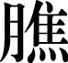六腑皆为阳。”

五臟是阴，六腑是阳

什么叫三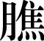

徐文兵：我们先说臟。肝、心、脾、肺、肾五臟皆为阴。 “心”指的是心胞，肉心，就是我们现在解剖学上说的那个心，它是一个有形的器。

其实，古代人说的 “心”泛指人的心理活动，包括心神、情志、情绪、情感、思想。

古代人说的 “心”泛指人的心理活动，包括心神、情志、情绪、情感、思想。

这叫“五臓为阴”。下边儿是胆、胃、大肠、小肠、膀胱、三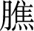。

梁冬：“三”是什么东西？三就是胆、胃、大肠、小肠、膀胱吗？按中医观点，三六腑皆为阳，阴中之阳嘛。

徐文兵：我师从的门派有一位大的医家，也是位大的道家，叫周潜川。他是集道家和中医，还有一些其他方面学问之大成的一个人。他把《内经》的很多理论验证并且发展了。他认为三就是我们的胰腺。《黄帝内经》里面就缺少两个器官，胰腺没有，男人的阳中之阴也没有。但是肯定有代指它们的东西，胰腺就是三。

梁冬：那男人的阳中之阴是用哪个代指？

徐文兵：我们也有考证，《黄帝内经》里有一句话叫“凡十一臟皆取决于胆”。很多人奇怪，五臟六腑的六腑里有个胆。中医还有一个“奇恒之腑”。

奇恒之腑里面包括脑、髓、骨、脉、胆、女子胞(子宫、卵巢)，也有一个胆，怎么回事儿？其实这个“胆”不是那个胆，按陕西话说就是“蛋”(睾丸)。学生记错了，记成了“胆”，这是题外话。按照周潜川老师的理论，三就是指人的胰腺。胰腺既是一个内分泌器官，又是一个外分泌器官。

什么叫内分泌，什么叫外分泌

梁冬：到底什么叫内分泌，什么叫外分泌？

徐文兵：内分泌就是说，把激素直接释放到血液里，也就是臓里，不往外排。

比如说肾上腺素，肾上腺或者脑垂体、甲状腺，它直接分泌到血里面。分泌到血里面的就是胰岛素，是降血糖的。但是胰腺又是个外分泌器官，它把分泌出来的酶，直接释放到我们的腑里面——消化道里面、十二指肠里面、小肠里面。它分泌胰腺淀粉酶、胰腺脂肪酶，或者是蛋白酶去消化食物，所以，胰腺像一个门轴儿一样，可以往里开，也可以往外开，我们称它为少阳，少阳处于半表半里。

胰腺像一个门轴儿一样，可以往里开，也可以往外开，我们称它为少阳，少阳处于半表半里。

有糖尿病，是三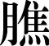出问题了

梁冬：糖尿病，跟胰腺是有关的吧？

徐文兵：有糖尿病是三出问题了。我们管糖尿病叫“三消”——上、中、下三消。上消表现出来是消渴，就是说能吃能喝，食欲亢盛；中消呢，就是吃了就化，特别容易饥，消谷善饥。刚吃了一顿饭，但很快又饿了；下消就是兜不住尿，吃了就拉，人会变得特别消瘦。

现代医学说糖尿病是胰岛素的问题，中医说，是三——上、中、下三出问题了，这其实是对得上号儿的。

梁冬：通常调治三的病有什么样的心法和手法呢？

徐文兵：三我讲过了，就是当你胰腺的消化脂肪的这些酶出问题的时候，你就要从外面去补充。

我们以前洗手用的叫胰子，其实就是动物的胰臟，它能够化油腻，所以胰腺出了问题，要有意识地去以臟补臟，用一些动物的臟器去调治。还有一点，三对应的时辰是猪的时辰，9点到11点。所以，胰腺不好、得糖尿病的人最好在9点以前睡觉。

所以，胰腺不好、得糖尿病的人最好在9点以前睡觉。

梁冬：看完《新闻联播》，充其量再看一下《焦点访谈》，就差不多该睡了。我们讲到胆、胃、大肠、小肠、膀胱、三，六腑皆为阳。那么。阴阳图中空心的部分是什么？

看完《新闻联播》，充其量再看一下《焦点访谈》，就差不多该睡了。

徐文兵：空心的部分是腑，是阳。我们叫六腑是“传化物而不藏”，就是吃进去东西，如果留在那里就变成实心了，本来是阳却变成阴了。六腑像一个传送带，是对外开放的，先接纳进来然后排出去，有营养的留下来，没用的或者是没营养的排出去，这是六腑的功能，我们叫更虚更实。比如说，胃实的时候，小肠是空的，等胃把这个实物磨成乳糜传到小肠以后，胃就空了，小肠便实了。胃总是保持这种虚位以待，然后传送下去的状态，我们管这种状态叫运化！

梁冬：所以说，虚怀若谷是阳气很足的表现？

徐文兵：虚怀若谷是谈到心理的一种层次了，就是说你能接纳不同的意见，能接受更新的信息，不是我满了，就抗拒一切。很多人是带着很重的偏见去学中医的，这就像茶杯里面倒满了水，你想再往里倒，就不可能了，除非你先倒出一部分。

很多人是带着很重的偏见去学中医的，这就像茶杯里面倒满了水，你想再往里倒，就不可能了，除非你先倒出一部分。

我们管六腑的运化功能叫阳。运其实就是指食物从吃进来到排出去的过程。如果一个人体内阳气足，就会运得很好，但是现在很多人吃进去的东西不运。不运的原因，一个是阴太过，吃得太多；另外一个原因就是阳气不足，六腑的肌肉收缩弹性太弱了。

太极拳的本意是恢复我们的本能

梁冬：有一个朋友曾经跟我说，太极拳的本质其实就是通过身体的晃动，让自己的内臟产生摩擦。

徐文兵：太极拳的本意是忘我，忘掉后天赋予你的畸形、刻意、强迫的我，恢复到你的本能，本能会让你动。

梁冬：为什么太极拳是这个样子的呢？

太极拳的本意是忘我，忘掉后天赋予你的畸形、刻意、强迫的我，恢复到你的本能，本能会让你动。

徐文兵：太极拳、形意拳，包括八卦掌，很多内家拳在打拳之前，第一件事叫练功。听说过一句话没有？练武不练功，到老一场空。

什么叫练功？练功实际上就是把气搞顺了。练功就是先蓄气，先把气蓄起来，有了本钱，然后再把气运到它该去的地方。现在人都是花拳绣腿、有形无气、打架子，打着打着就断气了。所有的道家的内家拳或者中医，都要练气的。

练功就是先蓄气，先把气蓄起来，有了本钱，然后再把气运到它该去的地方。

臟腑也要各安天命，各守本分

梁冬：肝、心、脾、肺、肾，五臟皆为阴。

徐文兵：阴有一个说法，也是《黄帝内经》说的：臟者，藏精气而不泻也。腑者，传化物而不藏也。这就是说，各归其位。

我经常给学生讲，别走错了厕所。男人进男厕所，女人进女厕所。你是臟，就要做符合臟的本性的事；你是腑，就去做符合腑的本性的事。这叫各安天命、各守本分。如果是臟在运、在化，在传化物而不藏，这个人就是在漏精、在失血。本来应该是藏精气而不泻。所以，人流血、流汗、遗精，都是将本来应该藏的精气给泻掉了。

人流血、流汗、遗精，都是将本来应该藏的精气给泻掉了。

有网友问我，徐大夫，你对献血怎么看？我说，献血救人一命，胜造七级浮屠。但是，很多打着某某专家幌子的人，说献血没有害处，而且还能促进造血细胞的分泌——越献血、血越多。这就是灭绝人性，睁着眼睛说瞎话了。那献血的人就成犯贱了，血多得没地方放了，每个月抽它200、400毫升的。

献血救人一命，胜造七级浮屠。但是，很多打着某某专家幌子的人，说献血没有害处，而且还能促进造血细胞的分泌——越献血，血越多。这就是灭绝人性，睁着眼睛说瞎话了。

要知道，血都是肾精所化，本来在血管里流动，外界强行粗暴地插进来一个针头管子把血抽走，这其实就是在抽走献血者的精气。

梁冬：女性一辈子比男性献血献的多，不管是有意无意的，但为什么女性的平均年龄要比男性高？

徐文兵：女性出血的那地方正好是阴中之阳，是孕育胎儿的地方，是最热的。要知道，女性子宫一受寒，她的月经就不来，或者就闭经了，或者就会痛经，那儿就寒住了。

这就是各安其位、各司其职，它从该出血的地方出血，那是正常的。

该藏精的地方，不要让它漏；该传化物，要让它漏

徐文兵：我碰到过一个中医大夫，他有个脊髓漏的毛病。什么是脊髓漏？我们身体后面有个脊柱，而他天生出来个漏管。这种人只要是身体一弱，或是出现一种病痛，就从那儿开始流脓。这个大夫说，你们都有六腑，我有七腑，我还有漏管，其实他是在漏精。

这是我小时候听他说的，等我长大以后，就觉得好像不对——您漏的是精，那是不该漏的地方！后来这个人很短命，死的时候体重就剩下四五十斤。

所以，该藏精的地方，你不要让它漏；该传化物，要让它漏。

该藏精的地方，你不要让它漏；该传化物，要让它漏。

很多人便秘，拉不出屎、尿不出尿，这都是六腑没有阳性了，没有传化之性了；很多人漏精，该藏精气却漏掉了，比如女人变成男人了，太张狂、太张扬。女人变成男人不好，男人变成女人也不好。

很多人便秘，拉不出屎、尿不出尿，这都是六腑没有阳性了，没有传化之性了。

心胞经比较弱的人对生死之事特别敏感

梁冬：咱们这个社会多元化，大家都可以朝着自己认可的方向发展。

徐文兵：各从其欲，皆得所愿。

梁冬：就像电影《入殓师》里面的一个镜头，主角表面是个女孩子，其实是个男孩子，但他想做个女孩子，所以各随其愿。

徐文兵：那个电影我看了，因为我从小对生死之事特别敏感，属于心胞经比较弱的人。小时候，我爸骑车带我路过花圈店，我都不敢睁眼，就那么敏感，所以谈不上生而神灵，是生而敏感。后来在大学一年级时上解剖课，我摸着泡在福尔马林里面那些尸体，把自己那种“见了死人或者死尸就害怕”的心理纠正过来了。

看《入殓师》的时候，又唤醒我当年上解剖课的感觉。影片中有个情节是主角装殓了一个腐败的尸体，回家后，他老婆正好把鸡切好了，肉剁好了，准备涮火锅，他看后一下就吐了。其实那部电影非常好，揭示了人性。孔子说：“未知生，焉知死”。其实这部电影是拿死人来说活人的事。任何国家都有大师，能拍出这样电影的人，绝对不是拍感官刺激的，让人看完以后没想法。反正看完这部电影以后，能让你想到很多。

肝、心、脾、肺、肾之间是相生的关系

梁冬：五臟皆为阴，它们有顺序吗？为什么是肝、心、脾、肺、肾呢？

徐文兵：对应木、火、土、金、水，它们是相生的关系。记得小时候跟我妈学中医，我妈告诉我，谈五臟中一定要把肝放在第一位，因为它代表春天、春生；而一般人都把心放在第一位。

记得小时候跟我妈学中医，我妈告诉我，五臟中一定要把肝放在第一位，因为它代表春天、春生。

梁冬：再次说明微言大义。古代的人，在任何一个地方，说话都有讲究。

徐文兵：孙悟空的老师敲孙悟空脑袋三下，孙悟空就知道：半夜三更子时师傅要传我道，就去了。我们被人敲三下，只知道疼得不行。

梁冬：就像钱超尘老先生讲的项背强（ji`ng）几几，很多人叫强sh$ sh$。

徐文兵：我们上学的时候是念强sh$ sh$的。

梁冬：前段时间请他来做《伤寒论》这个版本，他说，这个字不念j~，也不念sh$，而是念j@n，他把几十个版本的《伤寒论》对照之后得出结论，认为这才能解释项和背紧张的那种感觉。

徐文兵：真正研究中医的人，研究的范围包括古医文、汉字，在这方面，钱老是一个大家。

真正研究中医的人，研究的范围包括医古文、汉字。

膀胱经是全身最重要的一条“排毒经”

梁冬：我们讲到，肝、心、脾、肺、肾是为阴，胆、胃、大肠、小肠、膀胱、三、六腑皆为阳。六个腑就是胆、胃、大肠、小肠、膀胱三。我们背上的膀胱经，据说是全身最重要的一个排毒经。

我们背上的膀胱经，据说是全身最重要的一个排毒经。

徐文兵：“排毒”就是把中医通俗化了。没办法，为了普及中医，借用一些概念也是可以的。膀胱经属于足太阳，是我们的十二正经。十二正经是六臟六腑代表的经络，它和奇经八脉不一样。十二正经里面行走路线最长、穴位最多的经络就是足太阳膀胱经，一共有67个穴位。另外，它是足太阳，它走在哪？我们说背为阳，腑为阴，说一下它的经络名字，就大概知道它走在什么位置，这就是我们学阴阳的好处。

十二正经里面行走路线最长，穴位最多的经络就是足太阳膀胱经，一共有67个穴位。

“善诊者，察色按脉，先别阴阳。”先把队站对了，站错了就会出问题。足太阳膀胱经覆盖在我们的头顶、后背、腰，然后还有我们腿后面，最后走到小脚趾，它的行走路线特别长。更为重要的是，五臟六腑的腧（shu）穴，六臟六腑的腧穴，都在膀胱经上，所以你很难分清楚，你到底是在刺激膀胱经，还是在刺激六臟六腑在后背的代表穴。因此，它非常重要。

梁冬：所以，推背是很重要的了。

徐文兵：推背很重要，保护自己的腰背也很重要，而且我们得病的最早表现，伤的就是足太阳。

推背很重要，保护自己的腰背也很重要，而且我们得病的最早表现，伤的就是足太阳。

梁冬：我们以前谈到背背佳的事情，是吧？

徐文兵：戴背背佳就是干阴不阴、阳不阳的事。背为阳，应该是凸起来的；胸腹为阴，应该是凹下去的，所以应该是虚其心。

梁冬：有一点点驼背是好的吧？

徐文兵：不是驼背，而是把肩胛骨撑起来覆盖我们的背，把胸含进去，这是人的健康姿势。

现在强迫人们要“挺身而出”，这没错。在应急状态下，敌人冲上来，我们应该挺身而出，这是需要奉献自己的时候。但现在是和平时期，养生的时候你为什么要老挺着胸啊？挺胸的结果就是让女人变成男人，挺胸的同时就会凹背，让男人变成女人。

现在是和平时期，养生的时候你为什么要老挺着胸啊？挺胸的结果就是让女人变成男人，挺胸的同时就会凹背，让男人变成女人。

经典岂能鸟瞰

徐文兵：我们现在时常背一些儒家的经典，其实在古代，学中医都要背《黄帝内经》的。

梁冬：以前的中医是不是都会背《黄帝内经》？

徐文兵：中医学院的任应秋不仅会背《黄帝内经》，而且《十三经》都能背。这是从小培养出来的。我们上大学一年级的时候，当时是1984年，任应秋老先生去世。学校把老先生的遗体拉到八宝山火化，我们参加遗体告别，那会儿我还不知道任应秋是谁。后来，慢慢地我才知道《黄帝内经》很多的注释、训估都有任老的功劳。可是现在，中国古代教育那种背经的童子功都不提了，怎么学习经典呢？在理解的基础上学习。说这话的人其实很狂，他把自己放在了很高的高度来俯瞰《黄帝内经》，可是《黄帝内经》最宝贵的东西恰恰是一般人难以理解的东西。

以前，我看一些战争类的电影，上级下了命令，下级理解要执行，不理解也要执行，而且要在执行中去理解。这才是打仗，才是尊重上级的一种表现。现在很多人现在是在批判地接受中医学，批判地接受《黄帝内经》，你算老几？

所以我觉得应该端正态度，先背再学。背会了以后，其实就是把古人的思想灌输在你的血液中、影响到你的灵魂，最后到你的行为、你说出的话、开的方子，不由自主地突然接通天地线了——拿根草棍能当箭、捏把香灰就能当药。

黄帝的老师给他传道的时候，都是要沐浴更衣焚香的，在那种虔诚状态下学出来的知识与带着一种疑惑、鄙视的心理学出来的知识，完全不一样。

很多人说，这神了！其实不神，因为你的气势在那儿。所以还是要尊重古人，黄帝的老师给他传道的时候，都是要沐浴更衣焚香的，在那种虔诚状态下学出来的知识与带着一种疑惑、鄙视的心理学出来的知识，完全不一样。

10.“所以欲知阴中之阴，阳中之阳者，何也？”

认识自然阴阳和人体阴阳以后你要干什么

梁冬：前面我们讲了一个人的身体有阴有阳，有阳中之阳、阴中之阳、阴中之阴、阳中之阴，肝、心、脾、肺、肾五臟皆为阴，胆、胃、大肠、小肠、膀胱、三六腑皆为阳。接下来讲“所以欲知阴中之阴，阳中之阳者，何也？……”

徐文兵：这就讲到了认识自然阴阳和人体阴阳以后你要干什么？第一诊断、第二治疗。目的在这儿，我们现在很多学科诊断很先进，诊断完了怎么治？“目前尚未发现有效的治疗方法。”与其这样，我还诊断干嘛呢？所以，认识自然阴阳、认识自身阴阳的目的是施针石，是为了治疗。

认识自然阴阳、认识自身阴阳的目的是施针石，是为了治疗。

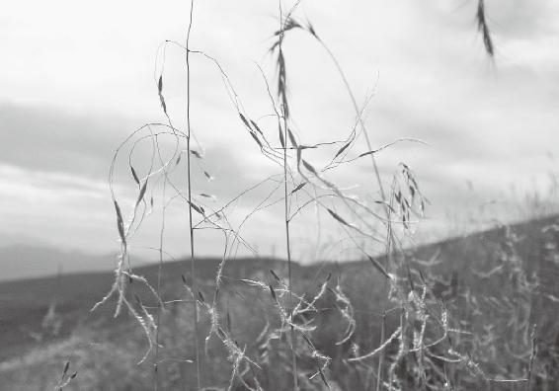

认识、了解一件事物的目的，是为了知道接下来该怎么做。

11.“为冬病在阴，夏病在阳”

冬天得病易伤肾，夏天得病易伤心

徐文兵：“为冬病在阴，夏病在阳”这句话不大好理解——冬天得的病，容易伤得比较深，容易伤到肾。肾本来是阴，它又在下边，是阴中之阴，所以冬天生病容易伤到肾。

冬天一定要闭藏，一定要养精蓄锐，不要轻易地漏精，不要去出汗，不要去冬泳。因为冬病容易伤到你的阴。夏病在阳，说的是夏天主心，心是阴中之阳。夏天容易热，容易出汗，容易伤到自己的心，所以有些人觉得胸闷喘不上来气。

冬天一定要闭藏，一定要养精蓄锐，不要轻易地漏精，不要去出汗，不要去冬泳。

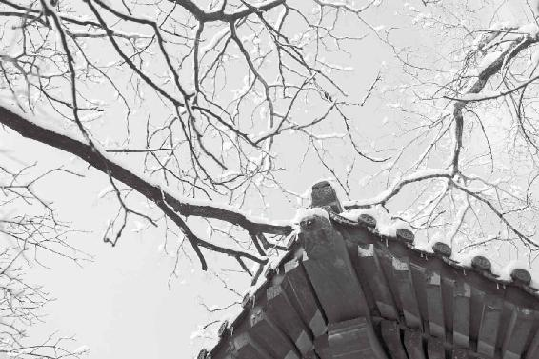

冬 天一定要闭藏。

12.“春病在阴，秋病在阳”

春天得病易伤肝，秋天得病易伤肺

梁冬： “春病在阴，秋病在阳”是什么意思？

徐文兵：春病在阴。这个阴就是指肝，肝是阴中之阳。所以，春天容易伤到肝；秋病在阳。肺是华盖，属于阴，但是它在身体的上面。所以，秋病容易伤到肺。

冬夏秋春分别会伤到肾、伤到心、伤到肺、伤到肝。怎么调治呢？每个臓对应着它的腑，每个臓又有它的经络。这时候，我的针扎不到你的心上、肝上，但是我可以刺激你的经络，通过调整经络取得一种阴阳的平衡。

冬夏秋春分别会伤到肾，伤到心，伤到肺，伤到肝。怎么调治呢？我的针扎不到你的心上、肝上，但是我可以刺激你的经络，通过调整经络取得一种阴阳的平衡。

臟和腑是一一对应的，但是腑有六个，臟有五个。心有两个意思：心胞和心。

梁冬：所以，所谓的五臟其实是六个。

徐文兵：六臟六腑。最高级别的臟是无形的存在，藏的是神。

什么叫“针砭时弊”

徐文兵：施针石是什么意思呢？

梁冬：针，是指针灸、针刺，灸是艾灸吧？

徐文兵：艾灸。

梁冬：石指的是砭石吧？

徐文兵：没错。有句话叫针砭时弊。砭是什么东西？《异法方宜论》里面讲东、南、西、北的水土不同，人们的饮食不同，生活习惯不同，感受的天地之气不同，所以得的病也不一样，治疗方法也不一样。砭石是治东边的人得的病。东边大概就是现在的山东、渤海一带。他们常吃海产品，鱼生火、肉生痰，所以容易身上长疮、疖子、臃肿、化脓。脓熟了以后，就需要将脓包挑破，排脓。这需要一个锋利的切割器。在原始社会，原始人把石器打磨得特别锋利，拿那个东西做手术刀，用以排脓放血。所以，“故砭石者，亦从东方来”。砭石是中国东部地区发展起来的。

砭石是很锋利的石刀。电影情节里有“打架”的场面——“咵”一下把啤酒瓶底子一敲，留出来那种极端锋利的东西——砭石！以前，有的农村人被毒蛇咬了，需要切疮排脓、放血，他们就把那瓷碗，“咵”掰碎，瓷碗那个茬儿露出来了，极端锋利，用它割破肉，一放血，便可以杀菌消毒，这都是砭石。为什么叫“针砭时弊”，就是时弊需要“拿砭石最锋利的地方刺一刀”，用这种痛苦的方法去解決。

为什么叫“针砭时弊”，就是时弊需要“拿砭石最锋利的地方刺一刀”，用这种痛苦的方法去解決。

13.“皆视其所在为施针石也”

有些病要用针石调理，有些病要用艾灸

梁冬：下面接着讲“皆视其所在为施针石也”。

徐文兵：举个例子，比如说，冬病在阴，当寒气深入到人的体内，伤了人的肾气，经常有两种表现：一个是冻疮，一个是静脉曲张。

当寒气深入到人的体内，伤了人的肾气，经常有两种表现：一个是冻疮，一个是静脉曲张。

我调治过几个老人，他们在冬天去趟那种结冰碴儿的水，被冰水一激，体内的气血人为地、本能地收缩。结果，他们的下肢静脉曲张得特别厉害，鼓了起来，就像一条条特别粗的小蛇一样。这就是冬天的寒气伤到了人的阴血的表现。

梁冬：通常出现这种情况，该怎么办呢？

徐文兵：“视其所在，为施针石也。”要调治这种严重的静脉曲张，中医古代的方法是放血，先看患者疮口大小，然后顺着经络的方向放血。现在这种放血疗法基本上失传了，但还有一种技术叫小针刀，也是古代这种砭石切割方法。

伏羲制过九针。以前的针不是我们现在用的这种细的针，有的像把小刀一样锋利，就是形状不一样。比如说，我们的肌肉有粘连，有条索纤维化，就需要把那个粘连部分切开，是一种先创伤再修复的过程。所以，出现严重的静脉曲张这种冬病就用放血疗法，把恶血、黑血放出去以后，把寒气泄掉，局部就能恢复到正常。

夏病在阳——出现了心病以后，“诸痛痒疮皆属于心”——身上会出现红肿热疼的病，现在叫蜂窝组织炎，或者叫葡萄球菌感染，就是人的身上出现疔、疮、疖、肿的症状。

梁冬：红斑狼疮算不算？

徐文兵：红斑狼疮是另外一种病，属于免疫系统疾病，是自身分泌一种细胞来杀自己。痈、肿、疔、疮是体内一种热毒，通过皮肤外泄出来，医者要因势利导，等脓快熟的时候，切开、排脓、引流，然后伤口自然就愈合了，这也是“视其所在，为施针石”。

现在针砭的方法逐渐被西方的手术取代了，但是中医认识得比较深刻，知道有些东西在没成熟之前是不能切的，不是不分青红皂白都要切，包括体內一些癌症或者细胞。

有些东西在没成熟之前是不能切的，不是不分青红皂白都要切，包括体內一些癌症或者细胞。

我们老百姓都知道，有些疔疮如果在没成熟之前就去碰它，会把它惹恼，惹恼以后它就会变成淋巴管炎或者是局部的丹毒，所以我们要观察它成熟的情况。

有些癌症患者没做手术之前好好的，做完手术以后，癌细胞就全身转移了，跟惹恼了一样。中医的外科技术 “匪夷所思”，不是一般人的智力所能理解的，可惜就是逐渐被淹没、失传了。

阳气不足、神不守舍的人去西藏后回来都有各种各样的问题

梁冬：广州有个很著名的杂志主编给我打电话说，上个月他跑到西藏去晒太阳，回到广州后，突然发生了许多很奇怪、很不顺的事情——先是身上长带状疱疹，消下去之后又长出了疝气。我认为这两个事情肯定是一种原因引起的。

带状疱疹和疝气都属于肝经的病。

徐文兵：带状疱疹和疝气都属于肝经的病。带状疱疹，老百姓叫“缠腰龙”，我调治过好几例。表面上看，它是一种火热的、剧烈的疼痛，其中有个病人带状疱疹长在眼睛里——肝开窍于目嘛，它是沿着神经纤维的走向分布的，一般都是跟中医的肝、胆经相对的。另外，带状疱疹如果发在脸上，不及时调治还会引起面瘫。

梁冬：那个朋友去西藏是不是伤到了肝呢？

徐文兵：那就很难说了。现在人有点失魂落魄，不知道到处在寻找什么，可能在寻找自己失落的什么东西，很多人都千里迢迢跑到西藏。一般人就会遇到两个问題：一个是高原反应，再一个就是强烈的紫外线辐射。

现在人有点失魂落魄，不知道到处在寻找什么，可能在寻找自己失落的什么东西，很多人都千里迢迢跑到西藏。一般人就会遇到两个问題：一个是高原反应，再一个就是强烈的紫外线辐射。

梁冬：我听说，有些自身阳气不足、神不守舍的人去西藏，回来之后都有各种各样的问题。

有些自身阳气不足、神不守舍的人去西藏，回来之后都有各种各样的问题。

徐文兵：因为西藏的水土、饮食等很多因素跟他不适应，四处乱跑，最后闹出一身病来。调治带状疱疹，其一，要解肝经的热毒，用一句话来讲叫“火欲发之”。因为肝属于木，肝经就好像一个干柴火堆，慢慢就着了。而柴火堆着了火，有两个办法，一个是拿水给它浇灭。可是这些人，肾水本身不足，浇不灭它。与其那样，不如“火欲发之”。

举个例子，森林着火以后，森林警察怎么灭火？先打隔离墙，然后每人拿一台鼓风机把火吹灭。强烈的空气流动一下带走了火的热量，让火苗低于燃点，自然就灭了。身体里面的火也是这样，要用一些辛涼解表的药，把肝经里面淤结的毒火散出去。这样做带状疱疹就发出来了。

身体里面的火也是这样，要用一些辛涼解表的药，把肝经里面淤结的毒火散出去。

小肠疝气是怎么回事？中医讲的疝气都是肝所主筋的附着、固定肌肉的力量弱了，于是一截小肠就从腹皮中蹦出来了，所以古代的中医治疗疝气，很多是不用手术的，除非出现了嵌顿、坏死。中医用调肝的药来治疗疝气，因为病根儿还在肝上。你那位朋友表现出来的很多奇奇怪怪的症状，按中医的理论分析，都是跟肝有关的。

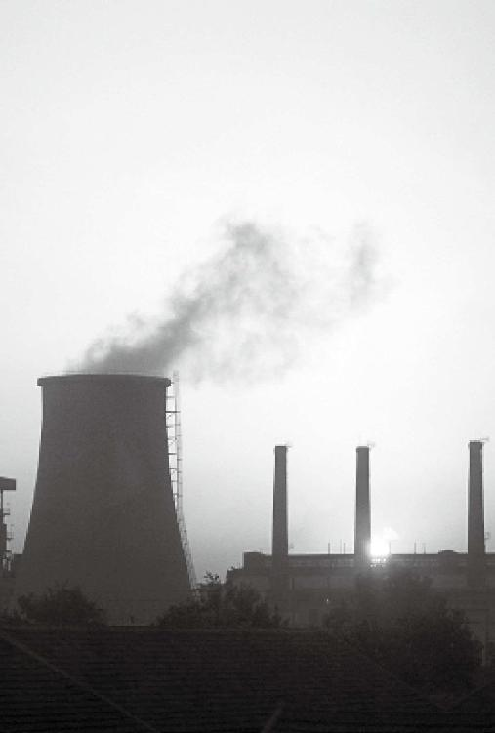

现代人活着累，其实是犯了根本性错误，一股脑往前冲，却没注意到大方向是错的。

现代人都在“拼命挤上了泰坦尼克号的头等舱……”

徐文兵：什么叫“治病求本”？比如用三棱针放血。小孩一高烧就会出现那种39℃、40℃，高热惊厥，有的小孩开始抽风，还有的会出现神智昏迷。这时候，你摸摸他的胳膊，冰凉！怎么办呢？这就是我们讲的要“和”了。热的地方太热，这叫同。

他的手脚冰涼不热，我们可以让他热一下。该怎么办？捋胳膊。沿着这个手少阴——就是手臂的内侧，往下捋，捋到手温乎了，手指头有点血色了，再拿三棱针一点，这可以叫“视其所在，为施针石”，那个热马上就能退下来，包括扁桃体的脓肿都能退下来。

梁冬：我觉得应该给年轻的父母上一些这样的课，要不然他们大半夜去妇幼儿医院，多着急呀。

徐文兵：古人讲“为人父母者不知医为不慈，为人儿女者不知医为不孝”。现在一说孝敬父母，买两盒这金、那金，回去给爹妈了；一说关心孩子，就缺这缺那，其实家长是缺心眼。学医，不见得让你变成医生，你要学的不一定是医术，而是医道。知道大方向，你就不会犯那种愚蠢、根本性的错误，不会开着奔驰往沟里跑。现在都知道这个术的层面，大方向老闹错。

古人讲“为人父母者不知医为不慈，为人儿女者不知医为不孝”。

学医，不见得让你变成医生，你要学的不一定是医术，而是医道。知道大方向，你就不会犯那种愚蠢、根本性的错误，不会开着奔驰往沟里跑。

梁冬：用伯凡的话来说，就是“拼命挤上了泰坦尼克号的头等舱……”。

徐文兵：拼命挤，还打破头。

世上没有一招能够包治百病

梁冬：前面讲到了“皆视其所在，为施针石也”。石，是指砭石，可以切割，现在已经失传了。

徐文兵：现在，我看有些中医，遗失的一些传统的技术和文化，又开始有所恢复。比如说刮痧，刮痧其实也是砭石的一种。它是用一种比较软一点、比较圆润的石头刮。

梁冬：砭石不仅是指锋利的石头是吧？

徐文兵：锋利的石头是切割用的，你要刮痧就要用软一点的东西。记得小时候姥姥给我刮痧，用五分的那个钢崩儿刮——沾点水或沾点油，便开始刮。

这个刮痧，大家不要乱用。人家一说，艾灸好，所有人都去艾灸，其实阴虚火旺的人是不适合做艾灸的。一说，所有人刮痧可治百病，其实，那种没有热毒，没有特别强烈的瘀血在里面的人，不适合刮痧。

阴虚火旺的人是不适合做艾灸的。没有热毒，没有特别强烈的瘀血在里面的人，不适合刮痧。

现在每个人都强调自己，我一招鲜，能吃遍天，包治百病。中医是讲“异法方宜”的，不同的病、不同的症，用不同的方法调治。东方人得病用砭石调治；西方的人得病用药调治，就是我们口服的汤药；南方人得病用针灸；北方人得病用艾灸。中原人 “食杂而不劳”，可以做导引按跷——活动、宣达、畅通自己的肢体，让自己吃那么多的好东西消化掉。

所以，中医讲求“异法方宜”——不同的人、不同的病、不同的地域，要用不同的方法调治。刮痧，一定要因势利导，那种毒火或者热毒快出来的时候，你引它一下，让它出来得更利索。

中医讲求“异法方宜”——不同的人、不同的病、不同的地域，要用不同的方法调治。

拿市场经济去发展医疗产业和教育产业，最后会把人害了

徐文兵：一次，我们去杭州天目山采药。采药的时候，我们的一个队员嗓子疼。他自认为受了热邪，就吃了点那种清热解毒的凉药，而且，他觉得热就吹了空调，然后嗓子疼起来了，但这是一种假热、不是那种真热。

结果，吃完这点儿清热解毒的药后嗓子越疼，然后就开始坐在那儿发呆、不想吃东西，有点烧起来了，还没等我动手给这位队员治病，他发痧了！当地人管中暑叫“发痧”，原因就是外面受了热，里面又受了寒，这种矛盾统一了起来。

发痧了怎么去治？这时，我们住的那个旅馆的老板说，我们这儿调治发痧很简单，就是揪痧，揪大椎。这个人真是热心肠，还没等我拿针，人家就上去，两个指头一对，就在大椎穴上“啪”一下，揪过去，那种紫的血印就出来了。我一看，对了，然后连揪了10下，我们那个队员马上神清气爽。

调治发痧很简单，就是揪痧，揪大椎。

梁冬：西方有位管理学大师叫彼得·德鲁克，他说，教育和医疗是两个最重要的，不能用市场逻辑来推导的部分。

教育和医疗是两个最重要的，不能用市场逻辑来推导的部分。

徐文兵：我跟他有同感，我说过，中国有两个职业是凭良心去做的，你拿再细的管理，定再细的法律，也管不了——一个是医生，另一个是老师。正如德鲁克所说，这是市场覆盖不了的。如果拿市场经济去发展这种医疗产业和教育产业，最后就把人害了。

中国有两个职业是凭良心去做的，你拿再细的管理，定再细的法律，也管不了它——一个是医生，另一个是老师。

大椎穴，去热毒功德无量

梁冬：“背为阳，阳中之阳，心也；背为阴，阳中之阴，肺也。”

徐文兵：前边讲的那个队员，就是被人揪这个大椎穴揪好的，而我们用针刺，清热解毒泄火的能力也特别强。

大椎穴在我们第七颈椎的棘突的下方，当你一弯脖子，后面顶起一个高高的骨头的下方，就是大椎穴。它是手上的三阳经——手阳明大肠、手少阳三、手太阳小肠经和督派汇聚的地方，它们的阳气都聚在那儿。

你想去掉身体里面多余的阳气，就在大椎那儿扎针或者刮痧，去泄气，然后去放血，泄掉血中那种热毒。你看那个店主的手法很快——两个指头一并，“呱呱”一揪，热毒就一下出来了。热毒出来，就不影响你的心、不往里面走了。这就叫“火郁发之”，给他散出来。

你想去掉身体里面多余的阳气，就在大椎那儿扎针或者刮痧，去泄气，然后去放血，泄掉血中那种热毒。

梁冬：是不是满脸青春痘、暗疮的人揪一揪，也有助于排出毒来呢？

徐文兵：满脸青春痘、暗疮的人不是真正的阳火，而是阴火，就是那个龙雷之火——性激素的火被挑起来了。不能用这种方法。

满脸青春痘、暗疮的人不是真正的阳火，而是阴火，就是那个龙雷之火——性激素的火被挑起来了。

14.“故背为阳，阳中之阳，心也。背为阳，阳中之阴，肺也”

背部为阳，阳中之阳是心，阳中之阴是肺

梁冬：前面讲到“阳中之阳和阳中之阴”。“阳中之阳”指的是心，“阳中之阴”指的是肺。

徐文兵：五臟里面居于胸腔的三个臟，是阴中之阳。对比肝肾来讲，位于胸腔里面的三个臟器还能分。

徐文兵：背的上半部是阳，背的下半部是阴。而背的上半部里面有三个臟器：心、心胞和肺。那么，这三者之中谁是阴，谁是阳？“阳中之阳，心也”，心叫“手少阴”，肺叫手太阴。究竟谁阴？

梁冬：那肯定是太阴。

徐文兵：对，太阴，肺。就是说，肺跟心相比就属阴。这都是相对的阴阳。分阴阳的时候，你一定要知道在跟谁比，参照物是谁。

分阴阳的时候，你一定要知道在跟谁比，参照物是谁。

15.“腹为阴，阴中之阴，肾也。腹为阴，阴中之阳，肝也。腹为阴，阴中之至阴，脾也”

腹部为阴，阴中之阴是肾，阴中之阳是肝，阴中之至阴是脾

徐文兵：下面说腹为阴，在腹腔里面也有臟器，肾臟、肝臟、脾臟。在这三者中，谁阴谁阳？阴阳是个关系，离开了关系，就别说阴阳。

梁冬：先前，很多人习惯性地认为，阴好像是某个物质。腹为阴，但阴中还得细分，腹腔里面有肝、脾，还有肾，刚才还讲到脾是“阴中之至阴”。

徐文兵：脾属土。

梁冬：脾是属于中和的吗？是阳和阴之间的皇天后土。

徐文兵：有人说，中医就是诡辩，其实不是诡辩，中医讲任何话都有上下文，有参照物。腹部有三个臟器，一个是肾，叫足少阴肾，它是藏精的；肝是藏血的，还是定期的，比如女性定期要来例假，它藏血还要往出放的。男人的肾藏精，也会定期放点儿。所以，肝是阴也有阳，但是肝在五行里面属于木，有生发之性，跟肾相比，肝就是阴中之阳。

肝是藏血的，还是定期的，比如女性定期要来例假，它藏血还要往出放的。

肾主水，水曰润下，它往下流，是阴中之阴。

脾属于收，就是把六腑消化转化的营养统统纳入囊中，包括那些半消化、没消化的东西。好多人血脂高、血糖高、痛风、尿酸高，其实就是六腑不好好干活，没把东西化好，没把活干好。结果，一些藏污纳垢的事都让脾吸收进去了。吸收到体内不是精，而是浊，搞得人就发病了。所以，我们给脾起个名字，叫“阴中之至阴”。

好多人血脂高、血糖高、痛风、尿酸高，其实就是六腑不好好干活，没把东西化好，没把活干好。结果，一些藏污纳垢的事都让脾吸收进去了。吸收到体内不是精，而是浊，搞得人就发病了。

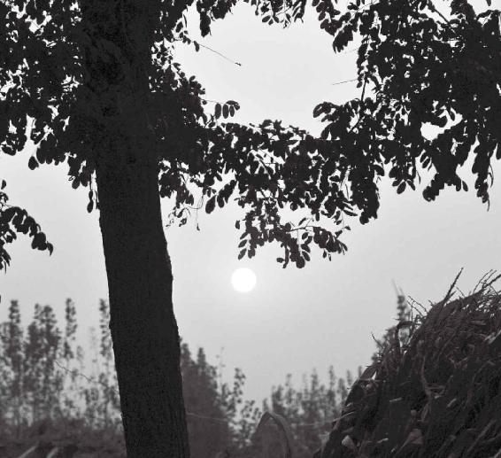

有时候你以为自己吸收的是精，其实是浊。

16.“此皆阴阳表里，内外雌雄，相输应也”

人体的阴阳、表里、内外、雌雄都是同气相求，同声相应的

徐文兵：这段话之前，黄帝的老师把我们身体里面的五臟六腑归了类，之后有一句话说：此皆阴阳表里，内外雌雄，相输应也。其实，他讲的都是阴阳。阴对着里、对着内、对着雌，阳对着表，对着外，对着雄。它们是相输应的。

“输”是什么意思？我们讲腧穴的时候说过，腧穴就是臟腑体内的气输送到体表。阴阳表里有一个互相的感应——同气相求，同声相应，所以 “输”跟我们讲的腧穴的“腧”是同义词。“应”的繁体字“應”带一个“心”字底，意为呼应、对应。

“阴阳表里，内外雌雄，相输应也”就是说，当阳气出来的时候，所有跟它同一属性的东西都会跟着动，这是不以人的意志为转移的。所以，天亮以后，健康人在早晨5点到7点间先去大便，因为5点到7点是对应大肠的时间。然后，7点到9点肚子会饿。这其实就是人的阳气跟外面的气呼应了。

“阴阳表里，内外雌雄，相输应也”就是说，当阳气出来的时候，所有跟它同一属性的东西都会跟着动，这是不以人的意志为转移的。

可是阴阳颠倒的人早晨起来要么不上厕所，要么就是五更泻，有一个表现尤其特殊：早晨7点到9点这些人肚子不饿。为什么？昨天吃了没消化——一个原因是昨天吃得太多了，另一个就是昨天虽然没吃多，但是胃肠不蠕动。他们的阳气变成阴的了，跟自然的阳气就不输应、不共振、不共鸣。

但是早晨胃里面还没排空，还存有一肚子东西，贤惠的媳妇和热心的老妈又把牛奶鸡蛋端上来了。“你得吃早饭。”“我不想吃。”“不吃早饭容易得什么什么病……”有些人从来不问问这个人饥不饥、饿不饿。所以，这种输应是天地之气呼应的。

我们每次到山上采药，一到九、十点钟，就困得不得了，而且在天上能看见星星。而在大城市这种灯红酒绿的环境里，越到晚上十来点钟，越兴奋，莫名的兴奋——我要去泡吧，要给朋友打电话吃夜宵，这是被一种邪气煽动起来了。所以，我们认识到，先把天地归类，再把自然、人体归类，然后去一一对应。对应了以后就和谐了，这样的话，人才活得舒服。一旦不和、不谐，人就要得病。

我们认识到，先把天地归类，再把自然、人体归类，然后去一一对应。对应了以后就和谐了，这样的话，人活得舒服，自然也舒服。一旦不和、不谐，人就要得病。

梁冬：这就好比拿一块磁铁石隔着一张纸去挥舞，可以看见上边有些东西在跳动，你所看到的那个景象，其实就是阴阳之间的互动互应。其实它是个“应”，但是那种磁铁、磁场的传达场或者力，你看不见。

比如说，当一个盘子里放着铁屑，你如何将它们排成有序的？底下放个磁铁，它本身有场我们管它叫“神”。只要轻轻触动一下那个盘子，给它一个震动，所有的铁屑就会按磁力线排好。

徐文兵：这是人在聪明地利用天然的力量。其实我们身体里面也有这样一个场。医生的作用就是在恰当的地方给一个恰当的力，其实就像一只小蝴蝶扇一下翅膀，然后它再恢复到这个状态。当你在足三里扎了一针，就相当于南美的蝴蝶振动了一下翅膀，你知道会引起反应了，会引起你整个胃的蠕动。昨天吃的东西又开始消化了，觉得饿了。中医认识到这种关系，而且知道怎么利用。这就是人的聪明才智建立在自然的基础上。

现在有些人则是把自身的磁场屏蔽掉，然后再去排铁屑，真的是费力不讨好。

梁冬：这个例子太精辟了。很多人看不到有形的连接，就认为人的身体和外界没关系，其实显然是有的。

很多人看不到有形的连接，就认为人的身体和外界没关系，其实显然是有的。

徐文兵：人体的表面好像没有关系，但无时不刻都存在着一种关系。

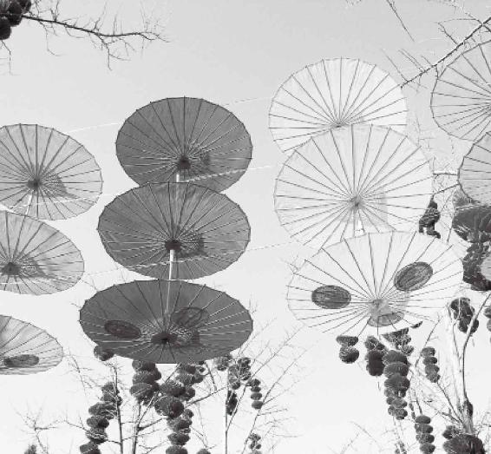

很 多东西表面看着不觉得，其实它们互相关联。

如果人知道什么叫匪夷所思，就会变得谦卑一点儿

梁冬：如果你相信一见钟情，就了解了在茫茫人海中，有一些人你第一次见就觉得特别顺眼，而另一些人你就会觉得特别讨厌，这绝对是有一种超越物质的东西连接的。

如果你相信一见钟情，就了解了。在茫茫人海中，有一些人你第一次见就觉得特别顺眼，而另一些人你就会觉得特别讨厌，这绝对是有一种超越物质的东西连接的。

徐文兵：超过你的意识。如果你知道匪夷所思，就会变得谦卑一点儿。很多东西不是你能想象到的，不是你的智力水平能达到的，哪怕使劲想，也想不通。这得开慧，得去修身养性。开慧以后，你突然会觉得原来匪夷所思的东西，猛然明白了。

梁冬：这个东西你不需要想明白，它本来就在那儿，只是你收不到。

徐文兵：后天强迫的意识太刻意了，把你先天那种共振——与自然共振的本能的频率破坏了。

我们为什么现在天黑了不睡、天亮了不想起……

徐文兵：有的人不了解什么叫共振，就会闹笑话。古代有一个故事：在一座庙里，有一个挂钟总是在半夜莫名其妙地响，没人敲它自己就会响。庙里的住持特别害怕，认为在闹鬼，结果来了一个人说能捉鬼，住持就摆下酒宴好好招待了他。其实，这个人就是拿个小挫刀在那挂钟上挫了几下，改变了那挂钟的频率，接收不到无形的空气中传来的波和振动了，半夜里这挂钟便再也不响了。

我们现在做的很多事，就相当于拿个小挫刀在挫自己，破坏了我们与生俱来的，与天地共振的频率。

我们现在做的很多事，就相当于拿个小挫刀在挫自己，破坏了我们与生俱来的、与天地共振的频率。小孩子玩个什么东西，哪怕撒泡尿、和点泥也特別高兴，因为他跟天地同步，是纯阳之体。一到晚上，八、九点钟困了，人就睡了。

现在，我们把自己那个频率破坏了，结果闹成天黑了不睡、天亮了不起，春天没有斗志，冬天反而想与天斗、与地斗，最后 “唯求速死，生不如死”。

现在，我们把自己那个频率破坏了，结果闹成天黑了不睡、天亮了不起，春天没有斗志，冬天反而想与天斗、与地斗，最后 “唯求速死，生不如死”。

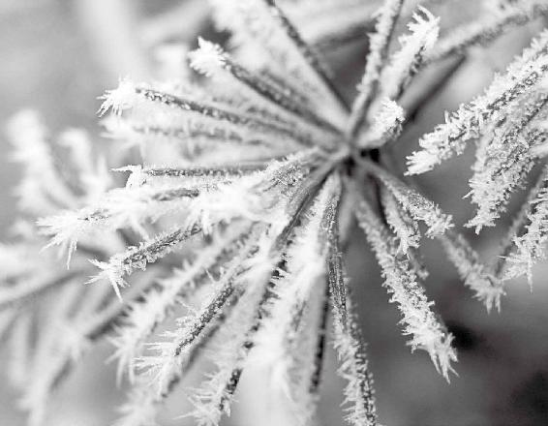

我们现在做的很多事，是自己在伤害自己。

17.“故以应天之阴阳也”

生命如何才能叫天天灵，叫地地应

梁冬：说到 “故以应天之阴阳也”，我觉得这句话特别精辟。关于这句话还有什么补充吗？

徐文兵：“应”这个词用得特别好。什么叫“不应”？叫天天不灵，叫地地不应。我理解的“应”是一种“回应”——你到山谷里叫一声：“啊！我来啦！”那山谷里就会回应：“啊啊啊，我来啦！”

有个回声。这叫回应，这个“应”就是当你跟上天地变化的点以后，出现的一种状况，叫“应”了。我们经常说，叫你的时候“答应”一声，吩咐个事“应”一声。不应的话，你心里就会没着落的。有时候想一件事、做一件事的时候，突然觉得这个事如你所愿，它就“应”了。

有时候想一件事、做一件事的时候，突然觉得这个事如你所愿，它就“应”了。

现在人最可怕的就是“不应”和“逆”

徐文兵：《黄帝内经》里有一个重要的篇章叫《阴阳应象大论》。比如，“天亮了”是阳，你就去“应”那个象，该起床了；天黑了，是阴，你去应它的象，去睡觉。“春生、夏长、秋收、冬藏”，这就叫“应”。

现在很多人都是：第一“不应”，天亮了我不起；第二是“逆”，这是最可怕的。越到晚上越折腾，越到阴中之阴的时候越折腾。

现在很多人都是：第一“不应”。天亮了我不起；第二是“逆”，这是最可怕的。

认识了身体的这种阴阳表里、内外雌雄的变化以后，就要去做跟它一样的事情。比如说 “雌雄”的问题，“雄兔脚扑朔，雌兔眼迷离”。怎么分辨兔子的公和母？那好办，我拎起来看呗——一看这人就没品位。

认识了身体的这种阴阳表里、内外雌雄的变化以后，就要去做跟它一样的事情。

真正的哲学是举一反三，通过一个表象，然后归到一个类别里面就知道了其中的道理。 就是说，“见一落叶而知秋”“尝一脔肉而知一鑊之味、一鼎之调”，这都是通哲学的人，有“慧”的人。

真正的哲学是举一反三，通过一个表象，然后归到一个类别里面就知道了其中的道理。 就是说，“见一落叶而知秋”“尝一脔肉而知一鑊之味、一鼎之调”，这都是通哲学的人，有“慧”的人。

“雄兔脚扑朔，雌兔眼迷离”就是说，当两个兔子在安静的时候，雄和雌的表现不一样。雄兔子就在那里“扑棱扑棱”老乱动，雌兔子静若处子——眼睛迷迷离离的，又像睡又像没睡，就在那儿待着。这种情况下就能分出它是雄还是雌。 “双兔傍地走，安能辨我是雄雌？”当兔子一块儿跑起来的时候，都处于阳的状态的时候，就不知道哪个是公的，哪个是母的了。这其实是“花木兰”自圆其说的词，就是说，当不打仗的时候，我穿着女装，荆钗布裙，在家里做饭织布；男人在田里耕地干活。而打起仗来的时候，我巾帼不让须眉，比你们男人还勇猛，“关山度若飞”。

这就是类比。

现在人活得是越来越浅薄、越来越直白了

徐文兵：古人说话特别储蓄，他的意思就是让读书的人去想，在读书的同时，让人同时发展了智力和慧力。现在人活得是越来越浅薄、越来越直白了，恨不能就是“你直接告诉我得了”。

现在人活得是越来越浅薄、越来越直白了，恨不能就是“你直接告诉我得了”。

比如说学习《黄帝内经》，好多人说：“你直接给我翻译成白话文不就可以嘛，让我一看。”我说，翻译成白话文可以，但是你那种思想境界提高了吗？你没有任何改变。好比那个电脑软件，即使你输入了一些数据，也不能提高软件的级别。古代人教书是既要输入数据，又要提高你的软件级别。

古人有几句诗：天下文章属浙江，浙江文章属我乡，我乡文章属我弟，我给我弟改文章。什么意思？我是天下文章第一高手。现在人想表达这个意思，写出来就是“老子天下第一”！那四句诗通篇没有一句话是说“我天下第一”，但是连在一块儿看就会让读书人得出个结论：哦，这个人天下文章第一！谁得到了升华？谁得到了锻炼？想提高自己的慧力、智力的话，还是去读文言文，还是去读《黄帝内经》的原版。这样，你不但明白了文中的意思，同时自身素质也得到了提高——它给你留下了足够的想象空间，而这种想象的自由是一个人精神上最大的愉悦。

现在都是浅薄的人攻击深奥的人——以前人说看电影，你看那道具多逼真，但它再逼真也是假的呀，与其是假还不如来一个真假。比如，京剧里面挥个马鞭子就代表“我骑了一匹马”，留给观众的是无限想象的空间，你可以想象这匹马什么样儿。但如果等想象落实到实处以后，就会觉得特没劲。所以，中国的文化艺术都是高度抽象的艺术，是给一些有智力、有慧力的人看的。

中国的文化艺术都是高度抽象的艺术，是给一些有智力、有慧力的人看的。

梁冬：所以，西方照相术发明之后才发展出了印象派。

徐文兵：先发展到一定阶段，突然觉得没劲了。

梁冬：实际上，中国的写意派早已经达到这个境界了。

徐文兵：直接通神。所以，我们一定要学会应天地之阴阳表现的象。

人再牛，也牛不过自然

梁冬：这个天人相应之阴阳，以前人都一直批评中医说“一来就搞天人相应、天地人和”，但其实这个东西好像又说不清楚。

徐文兵：讲中医基础理论课的时候，会讲中医哲学。而中医哲学里面有一部分内容专门讲“天人相应”。

什么是“天人相应”？古代人认为人和所处的自然界有千丝万缕的联系，而且这种联系匪夷所思。所以，古代有一个“天人相应派”。他们把天上星象的变化，包括地势的变化，比如洪水、地震等变化和人间的事情联系起来。比如1976年，天上掉陨石，地下大地震，有一些名人就在之后的回忆录中感慨地说：古代的天人相应派早就知道天上往下掉星星或者是地上出现地震，其实都是跟人间的变化有联系的。

古代有一个“天人相应派”。他们把天上星象的变化，包括地势的变化，比如洪水、地震等变化和人间的事情联系起来。

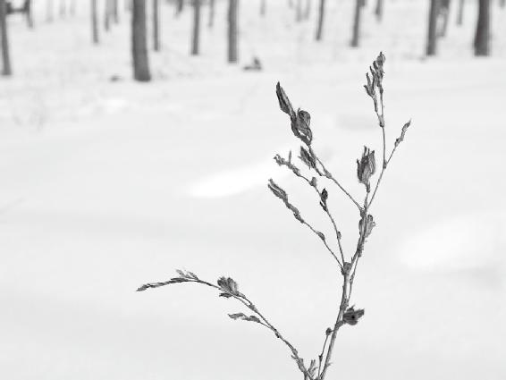

不要想着和自然斗，太傻了。

现在有些人认为这不过叫“劫难”，说，你要认为它跟什么人间的变化有联系的话，你拿出证据来，证明到底有什么联系。其实，从科学的态度来研究它、理解它的话，我们只能说存疑待考。总有一天会发现它们之间有一些联系，只不过我们现在的智力或者是慧力联想不到。起码当这些事情发生以后会对人有一种警示，就是说，你人再牛，也牛不过自然！当自然出现了一些异常的变化以后，我们是不是就可以借这个力量反思一下我们的所作所为，我们的系统、组织或者社会是不是出了些什么问题，需要赶紧调整一下。这实际上是一种尊重自然学派的态度。

人再牛，也牛不过自然。当自然出现了一些异常的变化以后，我们是不是就可以借这个力量反思一下我们的所作所为，我们的系统、组织或者社会是不是出了些什么问题，需要赶紧调整一下。

另外一种学派就是与天斗、与地斗、与人斗，其乐无穷。他不认为这有什么关系，他也不认为这些东西对他有什么警示。比如，在宋朝的时候，王安石变法就是加速宋朝衰亡的大手笔，他其实就是杀鸡取卵，通过临时的变法，好像短时间内国库充盈了，但是也把民间的那种活力、创造力扼杀掉了。所以，很多像司马光、苏东坡的一些人都反对他。他们借着当时宋朝出现的地震、洪水等天灾来证明，王安石的变法是不对的。但王安石这个人是死硬分子，就是属于脖项非常僵的人。他很有辩才，他说：“你们说尧、舜、禹的时代是不是我们理想中的社会？儒家从来都把上古尧舜禹看成理想状态，可是尧、舜、禹的时代天灾人祸有多少？大禹为什么治水？不是因为发大水吗？难道发大水，就说大禹无德吗？”一下把司马光和苏东坡的嘴堵回去了。这是发生在历史上的故事。

我个人认为，尊重自然，顺应自然比较好。我反对转基因食品。转基因食品的害处要远远大于那些化肥农药，这是典型的胆大妄为。我又听说英国科学家已经人造出精子了。中医和道家认为：人老想做超越自然、超越他自己的事情，最后做的结果就是把自己干掉。

人老想做超越自然、超越他自己的事情，最后做的结果就是把自己干掉。

现在国家规定的政策就是你出产什么豆类豆油，是不是转基因，要写清楚。而西方很多团体和组织都在促进立法，不让商人销售转基因食品的，可是这些人把东西卖到中国来了，中国人不知道。外国拿拉丁文、英文标注是转基因食品，中国人怎么知道？好在目前很多豆油都标注了，说明是不是转基因的。

转基因的东西都是在改变自然，然后没准就把人改变了。

转基因的东西都是在改变自然，然后没准就把人改变了。所以，这个天人相应派，从根上捯，出在《金匮真言论》的这一句话，人一定要“以应天之阴阳也”。

天之阴阳表现在四季和昼夜，比如日食。日食都出现在阴历初一。初一是看不见月亮的，它在太阳那儿，所以日食发生的可能性就是在初一，而月食发生的可能性在十五。

中国的古人对日食、月食都有明确记载。所以，现在考古往前推时间，说是公元哪年哪年发生什么事情，都靠日食的记载。殷墟出的那些甲骨文，记载的主要内容都是祭祀、天文、星象，只不过我们缺乏古代人那种对星象敏锐的感觉能力。

人们都说，古埃及、古希腊建筑起来的天文台，一到冬至那天，太阳光就会从某个特定角度射进来。中国也有，在山西运城一带，尧的遗址，有古天文台观象台，而巫山就是古代的巫观测星象的观星台。

我将来有个心愿，就是好好地把天文学研究一下，然后“以应天之阴阳也”。

图书在版编目（CIP）数据

黄帝内经·金匮真言:全2册 / 徐文兵, 梁冬著.

—南昌：江西科学技术出版社，2014.5

ISBN 978-7-5390-5091-1

I.①黄⋯ II.①徐… ②梁… III.①《内经》－研究

IV.①R221

中国版本图书馆CIP数据核字(2014)第085632号

国际互联网（Internet）地址：http://www.jxkjcbs.com

选题序号：ZK2014097 图书代码：D14078-113

丛书主编/黄利 监制/万夏

项目策划/设计制作/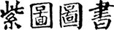 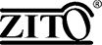

责任编辑/刘丽婷

特约编辑/马松 李媛媛

黄帝内经·金匮真言 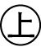

徐文兵 梁冬/著

出版发行 江西科学技术出版社

社 址 南昌市蓼洲街2号附1号 邮编 330009

电话：（0791）86623491 86639342（传真）

印 刷 艺堂印刷（天津）有限公司

经 销 各地新华书店

开 本 787毫米×1092毫米 1/16

印 张 34

字 数 400千

版 次 2014年7月第1版 2018年1月第13次印刷

书 号 ISBN 978-7-5390-5091-1

定 价 99.00元（全二册）

赣版权登字-03-2014-144 版权所有 侵权必究

（赣科版图书凡属印装错误，可向承印厂调换）

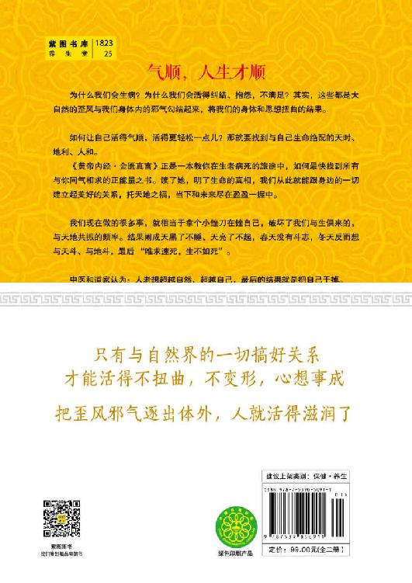

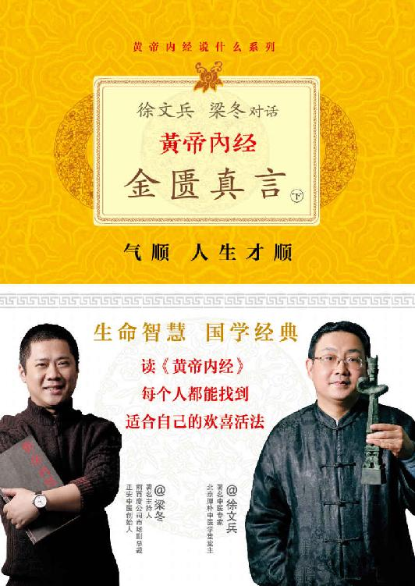

黄帝内经说什么·金匮真言下

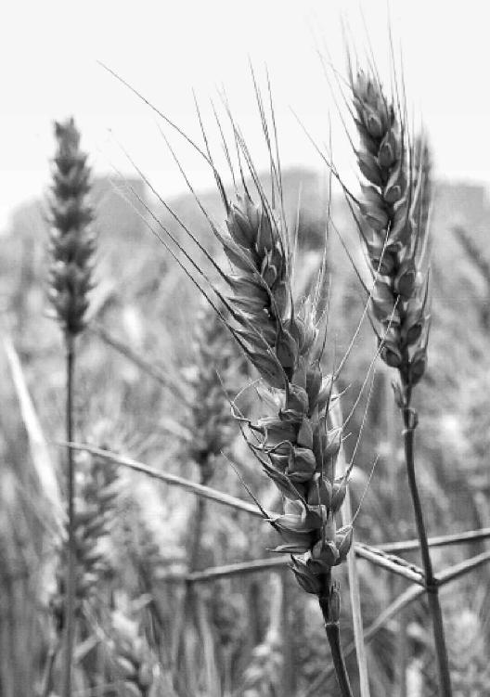

让肝气充盈的最好食物是麦子。

第七章：人的肝是与东方、青色和谐共振的

人的内臟，跟四季的变化有哪些对应关系

东方青色，和肝相对应

东方的气能影响人的肝胆功能，让人的眼睛明亮

肝藏精还是藏污，都取决于你的身体状况

对肝触动太大，人就容易受惊吓

人病发惊骇，吃点酸的东西，能帮他收一下气

肝在植物中属木，吃鸡肉可以补肝血

让你的肝气充盈，最应该吃麦子

人的肝病和木星的变化是有直接联系的

春气生发的时候，有的人会出现偏头疼

多听mi音，有利于肝胆之气生发

肝气弱的人要多用数字“三”和“八”

一个人的肝有没有问题，看筋就知道了

经文：

帝曰：五臟应四时，各有收受乎？

岐伯曰：有。东方青色，入通于肝，开窍于目，藏精于肝。其病发惊骇。其味酸，其类草木。其畜鸡。其榖（gu）麦。其应四时，上为岁星。是以春气在头也。其音角。其数八。是以知病之在筋也。其臭臊。

1.“五臟应四时，各有收受乎？”

人的内臟，跟四季的变化有哪些对应关系

梁冬：前面，我们讲到阴阳、表里、内外、雌雄等，这些都与天之阴阳相应。接着往下讲“五臟应四时，各有收受乎”。

徐文兵：下面这段要讲人的内臟器官再细分，跟四季的变化有怎样的对应关系。“五臟应四时，各有收受乎？”什么叫“应”？应是要动心的。我们讲过和谐的 “谐”，就是共振、共鸣的意思。中医有句话叫“同声相应，同气相求”，意思是说，两个人踩到同一个步点、频率上的时候，一个人动，另一个人也会跟着动；一个人发声，另一个人也跟着发声，这叫“应”。当四季出现了变化以后，人的内在的臟腑也会跟着变化。人身是个小天地，人们都说“天人合一”，那么人和天是怎么合的这个拍子、合的这个步点呢？黄帝问了：有种说法说，五臟随着四季的变化（四季的气的变动），也在跟着变化。重点落在下一句话：“各有收受乎？”什么叫“收”？ 什么叫“受”？古人讲：男女授受不亲——一个是接受的“受”。“授”和“受”发音虽一样，但意思却不同：一个是给予，另一个是接受。两个陌生男女之间互相传递东西，给的那个人叫“授”，接的那个人叫“受”——他们是不直接发生这种授受关系，而是通过第三方，这叫授受不亲。

当四季出现了变化以后，人的内在的臟腑也会跟着变化。

两个陌生男女之间互相传递东西，给的那个人叫“授”，接的那个人叫“受”——他们是不直接发生这种授受关系，而是通过第三方，这叫授受不亲。

“各有收受乎”中一个字是“收”，收割的收；另一个字是“受”，接受的受。那么，收和受区别在哪儿呢？我经常给大家提议，当你研究汉字搞不清楚的时候，碰到“疼者痛也，痛者疼也”等分辨不清的问题时，把它翻译成英文，就能够“他山之石可以攻玉”。这样一来，你马上便会跳出汉语思维的圈子，有一种新的理解。比如说，把“收”翻译成英文，“收到了”我们可以翻译成receive。I receive a letter。 “受”可以翻译成accept。Receive the gift doesn't mean I accept it.我收到你寄来的一封求爱信，这叫“收”；我是否接受你的求爱，这叫“受”。当春天到来的时候，各个臟腑都要receive——收到了春天的信息，但谁跟它和谐共振、跳起舞来了？是肝。这就是说，“五臟皆收，唯肝受之”。

当春天到来的时候，各个臟腑都要receive——收到了春天的信息，但谁跟它和谐共振、跳起舞来了？是肝。

梁冬：别说西方人没文化，人家是分得出 “收”和“受”的。

徐文兵：黄帝问得也很深刻：“各有收受乎？”下面那话更有意思，岐伯曰：有。这就应了。

2.“东方青色，入通于肝”

东方青色，和肝相对应

梁冬：“东方青色，入通于肝”，怎么解释？

徐文兵：岐伯开始细讲我们的五臟是怎么跟着季节的变化去“受”、去“应”的。首先讲的是——“东方色青”，这就涉及到“五臟”和“五行”了。前面，我们讲的是“阴阳”。在讲“阴阳”之前，我做了一个铺垫说：中医是门关系学，研究“人和天地之间的关系”、研究“人与人的关系”，然后研究人的内部“五臟六腑的关系”。为什么要研究关系呢？因为发现很多人身体出了问题，是把关系搞错了，或者把关系搞乱了。只要把种种关系调和了，人就健康了。讲个“田忌赛马”的故事。

很多人身体出了问题，是把关系搞错了，或者把关系搞乱了。只要把种种关系调和了，人就健康了。

春秋的时候，齐国有个大将名叫田忌，这个人跟齐王一样，喜欢赛马。赛马的规矩是各选三匹马，最快的、中等的和次等的，最快的和最快的比，中等的和中等的比，次等的和次等的比，如果赢了两组就算赢了。结果，田忌老输。后来，他请到孙膑，孙膑说：“我保证你赢。 ”田忌说：“齐王有好马，我没钱买。”孙膑说：“我不需要你换马。”他出了个主意——以弱配强，以强胜中，以中胜次。最后，田忌胜出。原因是什么？孙膑改变了马与马的关系。

中医的智慧在于：我没给你换心，也没给你换肺，我只不过发现你五臟之间哪些关系出了问题，我把关系理顺了，你自然就健康了。

中医的智慧在于：我没给你换心，也没给你换肺，我只不过发现你五臟之间哪些关系出了问题，我把关系理顺了，你自然就健康了。中医的“五行”理论第一条：归类。有一句话叫“取类比象”，“象”是什么？象者心生。这个“象”不是单立人的“像”，肉眼看不见的叫“象”。凭什么把东西归类？普通人归类的时候，靠的是肉眼看到的“形”——形状、形态、形体；肉眼看到的色——颜色。我们经常说“形形色色”，归类要靠“形”、“色”。但是，光靠肉眼归类不大准确，因为肉眼看到的往往不是真相，真相都是掩饰在有形的实体背后的东西。这个东西，在“形”和“象”中间。比如说，人要怎么分类？

梁冬：分成男人和女人。

徐文兵：怎么区分男人和女人呢？原来都是根据“形”来分类。我们都有第一性征——男人有男性生殖器，女人有女性生殖器。还有第二性征——比如说，女性的骨盆比较宽，乳房比较充盈饱满，男人有喉结。但是，发现问题了，有一届奥运会上，一个人参加女性比赛项目，按性征来看是女的，成绩却比其他女选手高得出奇。最后，通过查DNA查出来他是男人，结果组委会把他的奖牌取消了。这说明一个问题——肉眼看到的 “形”，有时候会欺骗我们，代表不了它的本质。所以，看一个人是男人，长着男人样，有男人的性征，但是他的言谈举止过于妩媚、娘娘腔，这是阳中之阴。可见，在形的后面有个气，这种气决定了一个人的行为举止和谈吐。

肉眼看到的 “形”，有时候会欺骗我们，代表不了它的本质。

在气背后呢？这就讲到了“神”。我们讲“精、气、神”——有形物质的背后，是它的气，气后面是神！比如说，有的人长得一副男人身体，却有一副女人的灵魂，就想通过变性把自己变成女人，这就是肉体和神没匹配对。那么说，一个人最本质的不是肉身。普通的人能观察到他人的举止行为，能看到他人的气，而那些有着高智慧的古代中医，看到的都是他人的神。相由心生，这个心就是神，古代的中医们通过用心去体会肉眼看到的物质——动物、植物、草木、金石，最后得出了相，然后告诉肉眼凡胎的人，这些东西的气是应的，是能够共振、共鸣的，或者说它们背后的神是一样的，这就有了“五行归类”。我们要学的就是古代这些大智慧家给我们留下的、他们用心体会到的东西：有形的物质是一荣俱荣、一损俱损，是应的。

有形的物质是一荣俱荣、一损俱损，是应的。

梁冬：哪个“应”？

徐文兵：应酬的“应”，呼应的“应”。就是说，气要是一动，和它有关的物质是全动的，如果气被某一个东西生，和它有关的物质会全生；气被某个东西克，和它有关的物质全被克，这是一类。研究关系学，第一要归类、分类，中国人把这些东西分成五行，就是五大类。五行理论的另一个核心就是研究这五类东西之间的关系，谁生谁、谁克谁。

气要是一动，和它有关的物质是全动的，如果气被某一个东西生，和它有关的物质会全生；气被某个东西克，和它有关的物质全被克，这是一类。

梁冬：在西方的统计学里面，有所谓的统计回归，透过现象去统计，找到事物之间的呼应关系。但是，我认为有意思的是中国古代的人们，他们不仅仅看到了事物之间的共同性，还找到共同性背后的根。

3.“开窍于目”

东方的气能影响人的肝胆功能，让人的眼睛明亮

徐文兵：我们经常讲“木、火、土、金、水”，那么，岐伯说的第一类同声相应、同气相求的东西，是出于东方，指的是以中原地区为中心的东方，就是现在山东这个方向。再往北点，辽东、东北这一带都属于东方！

“东方色青”包罗万象——颜色、植物、动物、声音、韵律、数字等。首先它讲的是我们肉眼能看到的色。山青青，水碧碧，青山绿水，青出于蓝而胜于蓝！青色，就是深绿以后趋于蓝的那种颜色。我教英文课的时候，直接就把它说成blue and green，蓝绿的混合色。其实形容这一颜色的文字有很多，青、绿、碧，碧绿的“碧”，还有翡翠——什么叫翡？什么叫翠？

“东方色青”包罗万象——颜色、植物、动物、声音、韵律、数字等。

梁冬：翡和翠有什么区别？

徐文兵：翡是偏黄的颜色，翠是偏绿的色彩。翠、绿、青、碧是一类的，都跟东方有关系。以前学校的黑板都是黑色的，现在都变成墨绿色的，后一种颜色看起来更舒服。因为青色入通于肝，开窍于目，这叫应。它一动你也跟着动，叫应，就省劲儿了。大家都知道大雁一飞都排成了人字型，为什么？头雁一扇翅膀带的波，会替后面的大雁省点儿劲。那也叫应，踩到点儿上了。中国人把东方归到一色——“青”，然后发现，东方的气起来以后，能影响到人的肝胆功能，进而能让人的眼睛更加明亮。

大家都知道大雁一飞都排成了人字型，为什么？头雁一扇翅膀带的波，会替后面的大雁省点儿劲。

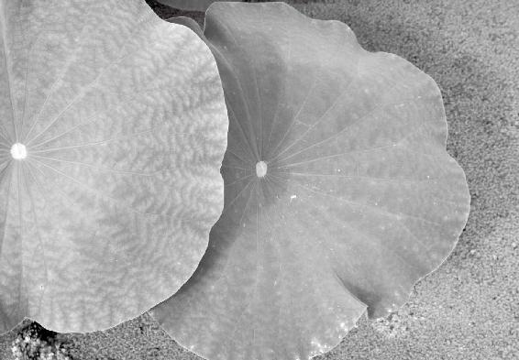

青色入通于肝，开窍于目，让眼睛很舒服。

4.“藏精于肝”

肝藏精还是藏污，都取决于你的身体状况

梁冬：什么叫“藏精于肝”呢？

徐文兵：支撑五行东方这套系统的，有物质基础，有气，也有神。物质基础在哪里？就是我们的肝。大家都吃过鲜红的、柔嫩的、里面藏着很多血的猪肝。藏精的时候，肝是生动活泼的；如果肝藏污纳垢，就变成脂肪肝、肝硬化、肝癌。所以，肝是藏精还是藏污，都取决于你的身体状况。

支撑五行东方这套系统的，有物质基础，有气，也有神。物质基础在哪里？就是我们的肝。

梁冬：所谓“人老珠黄”就是肝血不足，眼珠都变黄了。

所谓“人老珠黄”就是肝血不足，眼珠都变黄了。

徐文兵：“人老珠黄”有两种解释：一个是指眼珠，另一个是指珍珠。

梁冬，为什么是珍珠呢？

徐文兵：珍珠放时间长了就会失去光泽。

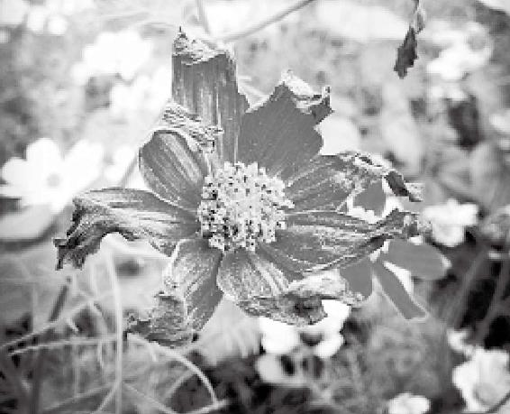

有些东西会因为时间而失去其本来面目。

5.“其病发惊骇”

对肝触动太大，人就容易受惊吓

梁冬：“藏精于肝，其病发惊骇，其味酸”是什么意思？

徐文兵：如果对肝触动太大的话，就容易产生一个症状，什么症状？

梁冬：“其病发惊骇”——就是一惊一乍，很容易被吓到。

徐文兵：惊和骇的繁体字都是“马”字旁。马的眼睛大，但是眼睛大接受的信息能量也多，所以容易受到惊吓。“惊”是容易接受信息的意思。东方的肝胆的系统会影响到人的神经系统。神经系统受到刺激以后，容易让人产生一种震颤，容易影响到内心，出现惊骇。惊是往起窜的意思，马若受惊，前蹄子会往起一抬，后两条腿着地，这表示受惊了；骇是一种心头被阴云遮蔽的感觉，是一种特别沉重的、压迫的感觉，类似于一着急，心里一紧的那种状态。

“惊”是容易接受信息的意思；骇是一种心头被阴云遮蔽的感觉，是一种特别沉重的、压迫的感觉，类似于一着急，心里一紧的那种状态。

梁冬：所以，当你出现惊骇的时候，哪怕再害怕，也应该冷静地看看——我现在是惊了呢？还是骇了呢？当你这么思考后就没那么惊骇了。

徐文兵：不同的五臟应不同的四时、应不同的五行。“东方色青，入通于肝，开窍于目，藏精于肝，其病发惊骇”。“骇”就是那种心中乌云蔽日的感觉。

梁冬：胸闷的感觉。

6.“其味酸”

人病发惊骇，吃点酸的东西，能帮他收一下气

梁冬：“其味酸”，这是什么意思呢？

徐文兵：《黄帝内经》中有很多五味（酸苦甘辛咸）跟五臟的对应关系，后世对这个理论又有进一步的发展——我们现在一般说有“十味”，对应酸的，还有涩。咱们都吃过柿子，觉得很涩，其实它是酸的极致；苦味对应的是焦，你把面包馒头烤焦了，或者成为锅巴了，那个饭焦的味是特别苦的；还有甘，我们经常说甜，或者说淡，我们喝的水叫淡水，它其实不甜，但是淡和甘归到一类；辛，对应的味道是辣，还有麻。

苦味对应的是焦，辛，对应的味道是辣，还有麻。

梁冬：辛和辣有什么区别呢？

徐文兵：辛是发散的，辣是热的。辣，就是一种火烧火燎的感觉。辛有两种可能，有辛热，有辛凉。感觉辣只想喝冰水，但是辛有辛凉的味道，比如，吃薄菏那种味道，就是辛——那是往出散的感觉，但它是凉的。

辛是发散的，辣是热的。辣，就是一种火烧火燎的感觉。辛有两种可能，有辛热，有辛凉。咸对应的是“鲜”。

咸对应的是“鲜”。比如菜里放味精，人会感觉鲜。海鲜咸，但很鲜。十个味在后世的伊尹写的《汤液经法》里面总结了一下。钱老说的《辅行诀臟腑用药法要》——被陶弘景保留下来的这本书里面，也把五味做了一个完整的归类。

伊尹是真人、厨子，什么味道入哪个经、归哪个臟？有什么作用？是补还是泄？都清清楚楚。人家他直接调的是神，通过调气来调神。所以，我们用经方，会发现它经常起到奇效，匪夷所思，为什么？这是古代通神的大医们总结出来的，他们看到了事物背后的联系。比如，现在中医开方子，病人一说头疼，给他加点川芎；病人一说消化不好，给他弄点焦三仙……

“其味酸”，就是讲怎么去对应肝气。入肝的药有两种作用，一是让肝更加强，另外就是让它稍微平衡一下。春天的味道对于肝来讲，是让肝稍微收敛一下。我们经常说，涩酸主收敛。当人有病发惊骇的时候，其实是肝气发散太过了。一惊一吓，人就容易哆嗦、抽筋，这时候吃点酸的东西，能够帮他收一下气。比如，给他吃点李子，喝口醋，能平静一下。

“其味酸”，就是讲怎么去对应肝气。一惊一吓，人就容易哆嗦、抽筋，这时候吃点酸的东西，能够帮他收一下气。

7.“其类草木。其畜鸡”

肝在植物中属木，吃鸡肉可以补肝血

梁冬：“其类草木”作何解释？

徐文兵：我们把自然界的植物简单分类，草、木对应肝。

梁冬：除了草木还有什么？

徐文兵：还有蕨类、真菌、苔藓，还有孢子植物、蘑菇、灵芝。

梁冬：“其畜鸡”是什么意思？

徐文兵：草木是指植物，对应的动物就是五畜。我们说“五畜为益，五谷为养”。东方是日出的地方，呼应日出最早的动物是鸡，鸡叫得最早。吃鸡肉入肝经，补肝血。女人产后，通常会炖一只鸡吃。因为女人在顺产的时候，也会出很多血，这些血都是肝血，怎么让她的肝气肝血补得旺一点儿？可以炖只鸡。

因为女人在顺产的时候，也会出很多血，这些血都是肝血，怎么让她的肝气肝血补得旺一点儿？可以炖只鸡。

但是鸡肉吃多了也不好，现代人老吃鸡，不分自己的身体寒热虚实，不管自己的肝气是虚还是实，结果导致营养过盛。而且鸡肉吃多了容易引起小孩子多动症，发病惊骇，整天不是挤眉、就是弄眼儿，抠抠这个、动动那个。我给一个多动症的小朋友做过调治，调理他的脾胃和肝胆功能。过了一段时间，他来复诊，他的奶奶高兴地跟我说：徐大夫，这孩子的指甲长了十一年，终于长出了一毫米。为什么？多动症的孩子喜欢咬指甲，没事儿就咬自己的指甲。他把十个指头的指甲，咬得齐齐整整的，永远不让它长出来，把它扼杀在萌芽状态。东方主生发，但是他把这个“咔”掉了。这个多动症的小孩，经过我的调治后，老师也表扬了他，说这孩子上课注意力集中了，学习成绩也好了。

鸡肉吃多了容易引起小孩子多动症，发病惊骇，整天不是挤眉、就是弄眼儿，抠抠这个、动动那个。

肝火旺、好动，有抽搐病的人，要少吃鸡肉

徐文兵：很多小孩子白天吃鸡肉，晚上就睡觉不安稳，有的家长说：孩子睡觉时在床上打把式。

打把式是什么？用北京话说练武的人叫打把式。孩子睡着以后打把式，在床上翻来滚去，是一种梦中多动。这就是营养过盛，肝气、肝血太旺的表现。这种情况，就要少给孩子吃鸡肉了。

红叶老师曾调治好许多小孩子病，也调治过很多妇科病。他发现，好多女性不是不来例假，而是例假经常提前，甚至一个月来两次例假。这都是肝气肝血太旺了，如果这样的人还天天吃老母鸡、吃烤鸡，再加上麻辣鸡丁、宫保鸡丁，就是无知无觉。

好多女性不是不来例假，而是例假经常提前，甚至一个月来两次例假。这都是肝气肝血太旺了，如果这样的人还天天吃老母鸡、吃烤鸡，再加上麻辣鸡丁、宫保鸡丁，就是无知无觉。

梁冬：我觉得偶尔有点倦怠的人吃点鸡还是好的，可以兴奋一下。

徐文兵：现在流行一种失眠病，不是睡不着，而是睡到半夜两三点钟以后，睁开眼睛，满脑子破事儿，然后怎么也睡不着。这种人不能吃鸡肉。因为所有的动物中，鸡醒得最早。有些人半夜两三点后总是醒来，就是因为鸡肉吃多了，余毒未清，所以早早就睁开一双迷茫的大眼睛。

有些人半夜两三点后总是醒来，就是因为鸡肉吃多了，余毒未清，所以早早就睁开一双迷茫的大眼睛。

梁冬：除了鸡以外，其他的各种雀类，斑鸠、鸱鸪，算不算鸡类呢？

徐文兵：所有的飞禽中，不沾水的都算鸡类。比如说，古代人用麻雀来壮阳的，鼓舞的就是肝气。

所有的飞禽中，不沾水的都算鸡类。

梁冬：有一次，我去广西桂林看到有人吃烧烤，一个烤串上有8只麻雀，还撒上辣椒面，真生猛啊！

徐文兵：猛到流鼻血。

梁冬：为什么越小的东西越猛呢？

徐文兵：麻雀虽小，五臟俱全。中医看东西不看个头，认为浓缩的都是精华。一个傻大个儿，但一肚子草包，没用。五谷里最有营养价值的是小米——很小的一个东西，包含那么多信息和能量。

五谷里最有营养价值的是小米——很小的一个东西，包含那么多信息和能量。

梁冬：前面讲到，禽类分成两种，沾水的和不沾水的，不沾水的是比较亢奋的，沾水的鸭子就偏寒了。

徐文兵：对，鸭肉偏寒。

梁冬：所以，炖鸭和炖鸡效果就不一样。

徐文兵：炖鸭汤是滋阴的，炖鸡汤是补肝血的，有点壮阳气的作用。鹌鹑、麻雀、鸽子、鸡都属于飞禽类，都能鼓舞肝气。过分补肝气造成的火归到心。所以，我调治一些抑郁症病人的时候，就让他们去南方待一阵子。抑郁症的人怕去北方，冬天凉了他就不舒服了，到了南方好一点儿。另外，多吃这些血肉有情之品。炖点儿鸡，或者是炖点儿麻雀、鸽子、鹌鹑。抑郁症患者原来觉着生活没意思，吃完这些先补肝血、再补心血，他们就会觉得天又蓝了、水又绿了、女孩又漂亮了，早晨又听见鸟叫了——其实鸟天天都在叫，只是他们听不见！

抑郁症的人怕去北方，冬天凉了他就不舒服了，到了南方好一点儿。另外，多吃这些血肉有情之品。

8.“其榖麦”

让你的肝气充盈，最应该吃麦子

梁冬：“其榖麦”。现在很多年轻朋友五谷不分，到底五谷指的是什么？

徐文兵：我们先讲“谷”，所谓“谷”是指植物的种子。我们都知道，神农氏尝百草，首先是尝出了可供我们经常食用的五谷。所以，《黄帝内经》的理论叫“五谷为养”。先说毒药攻邪，有邪气才用药，没有邪气不要用。五谷为养，五谷又对应五臟。如果你五臟的功能有不同的缺损或者病害的时候，应该选择与其相应的谷去吃——想让你的肝气充盈旺盛，眼睛明亮的话，最应该吃的五谷就是麦子。麦子磨成粉，就叫面粉。

想让你的肝气充盈旺盛，眼睛明亮的话，最应该吃的五谷就是麦子。

为什么补肝气需要吃麦子呢？麦子是五谷里面返青最早的。麦子是冬天播种，春天第一个返青，一般地到夏天就要收割。中国南北不一样，山西大同那儿，一般到阳历八月份才收割。从南到北，从安徽到河南，好多人都开着收割机沿着南往北走，一路收割下来。

麦是夏天熟，返青最早，东方色青，入于肝。另外，麦还有一个特点，我们经常讲“针尖对麦芒”——这个麦芒特别尖锐，生发力量特别强的植物，一般都带点刺儿。中药里面用的皂角刺、玫瑰花，也是疏通肝血的，都带刺儿。麦芒也带刺儿，肝气虚、肝血弱的人，要吃白面。换句话说，如果你肝气肝血都挺足的，甚至有点肝火旺，这时候再吃白面，就是相当于吃毒药。我调治过一位肝硬化腹水的病人，她的孩子很孝敬，整天给她做最好的白面馒头吃。以前，中国人吃饭，特别是道家吃麦子，吃的叫全麦饭，相当于俄国人吃的黑面包——把麦子的麸皮留着，一块儿磨成粉。任何植物种子，它的表皮都对它的种子有一种相反的作用。比如吃荔枝肉，吃得上火了、发烧了，鼻子出血了，怎么办呢？把荔枝壳煮水，一喝，立刻就好了。所以，吃全麦饭是阴阳和合的。现在的人为了好看，非要把麦子那层黄色的皮剥掉。另外，为了使白面筋道，把一个好麦子肢解成几部分，就留下胚乳、胚芽，号称是把最有营养的那部分给人吃，其实是把最毒的那部分给人吃。为什么说它最毒呢？因为没有其他制约了，它鼓舞肝气肝血的能量特别大。所以越吃这种精米白面，人病得越厉害。所以，我建议大家去吃点那种蒸出来看着颜色不是太白的，甚至有点黑的面食，或者亲自去磨点麦子吃。

生发力量特别强的植物，一般都带点刺儿。

如果你肝气肝血都挺足的，甚至有点肝火旺，这时候再吃白面，就是相当于吃毒药。

把一个好麦子肢解成几部分，就留下胚乳、胚芽，号称是把最有营养的那部分给人吃，其实是把最毒的那部分给人吃。

梁冬：到哪儿去买这种全麦呢？

徐文兵：农村有，跟农贸市场的人订购也可以。现在的中国人富了，有钱了，下一步该往贵上走了。贵就是讲品味。我有一位朋友，给我送了一袋面，我用它揪点面片儿吃。为什么揪面片呢？这种带麸皮的面粘合性不好，不好擀，所以我揪面片吃。用这种全麦的面煮出来的汤带有很浓的麦香。现在很多无良的商贩为了让面粉增重，为了让面粉显得白，在里面加东西，比如，滑石粉、增白剂、漂白剂等。说出来都让人觉得可怕。

我们现在吃的东西，都不知道是什么感觉、什么味道。举个例子，原来吃西瓜，它的味道是很清甜的。另外，吃完以后，人会一泡一泡地撒尿。现在吃西瓜，不利尿了，而是出汗。

梁冬：什么原因呢？

徐文兵：里面肯定加了那种不是往下走而是往上窜的东西。

梁冬：所以它长得快，瓤还红。

徐文兵：我们吃的太多东西都是“伪”的——有些人非要跟天地对着干。

我们吃的太多东西都是“伪”的——有些人非要跟天地对着干。

我前面说过，调治过一位肝硬化腹水的病人，她本身出现了黄疸，一看就是肝经有了毒热，伸出舌头也是血红的。她的孩子还特孝敬，给她吃精米白面。但我就不让她吃小麦。我说，你这个病已经是朽木、枯木了（肝是木），如果再浇上油、烧上火，就坚持不了几天了。后来，我让她吃荞麦。荞麦的性质正好跟麦子相反，是寒性的，它能够清解热毒。所以，我让那个孝敬的孩子做荞麦饭给母亲吃。另外，把荞麦面粉拿温水和好了，贴在他母亲的肝区——和一团湿面，贴到肝区，干了以后再揭下来，这一过程就可以把肝里的热毒解掉。否则,再那么吃，就活活会把人吃死。

梁冬：所以，道德这种事情，一定要符合天道。不懂天道，你做事情有时会适得其反。天地不仁，自有规律。你合乎天道，就是好；不合乎天道就是坏。

徐文兵：所以，古代有句话说：“为人父母者不知医为不慈，为人子女者不知医为不孝”。

9.“其应四时，上为岁星”

人的肝病和木星的变化是有直接联系的

梁冬：“其应四时，上为岁星”，作何解释？

徐文兵：这句话谈到肝应和的四季。首先，它对应着岁星——其实就是我们说的木星。所以，古代天文学记载说岁在什么什么方位，那个岁就是指木星。古人用心去体会宇宙自然，能体会到木星的运行方位角度对地球上的生物的影响。除了日月以外，其他的五大行星对人、对地球上的生物都有影响，所以人的肝病和木星的变化是有直接联系的。

除了日月以外，其他的五大行星对人、对地球上的生物都有影响，所以人的肝病和木星的变化是有直接联系的。

梁冬：所以，在传说中诸葛孔明能够夜观天象。

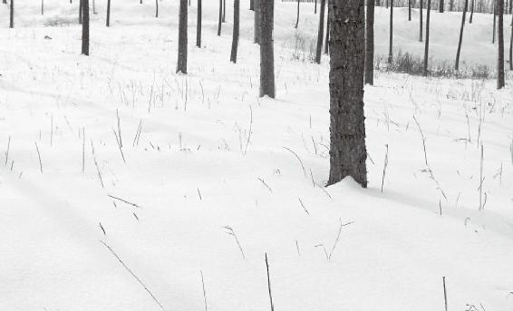

万事万物都有因有果。

10.“是以春气在头也”

春气生发的时候，有的人会出现偏头疼

梁冬：“是以春气在头也”，该作何解释？

徐文兵：这又应了我们前面说的那句话——“春天容易得病，病在颈项”。春病在头，春气生发的时候，很多人的肝气肝血就会鼓舞起来往上走。这时候，有的人会出现偏头疼，剧烈头疼；有的人会出现脑出血或脑溢血；有的人的眼睛会红肿热疼；有些人还会不由自主地眼皮跳或者惊厥、抽搐。这都是应着春气的表现。

春病在头，春气生发的时候，很多人的肝气肝血就会鼓舞起来往上走。

梁冬：如果你已经有头疼的情况了，还被派去上海出差、还要被劝酒、还要吃鸡肉，这简直就是摸着电门跳楼——双重死法。

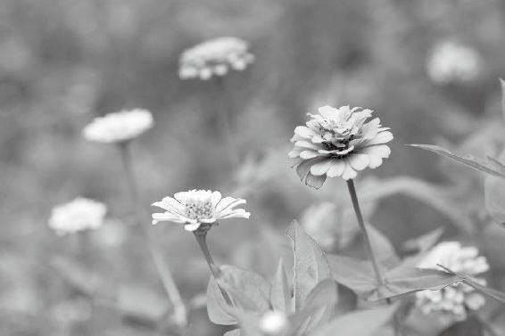

春 日生发，也容易发病。

11.“其音角”

多听mi音，有利于肝胆之气生发

梁冬：“其音角”，很多人都知道“宫、商、角、徵、羽”吧。

徐文兵：古代叫五音，当你用乐器奏出某一调子的时候，会引起人体相应器官的共鸣。

梁冬：“宫、商、角、徵、羽”是不同的音，不同的音会鼓舞人身体不同的部位。那这个“角”是什么音呢，会鼓舞人的哪里呢？

徐文兵：我们说“吹响了战斗的号角”，在发起战斗进攻的时候，吹的是号角——其实就是动物格斗用的犄角。人没有犄角，但我们有指甲。小孩子患上多动症会咬指头；女人打架，挠人用指甲。所以，攻击的时候、生发的时候吹的这个音，我们叫“号角”。角、徵、宫、商、羽”应该念作“角jue、徵zhi、宫gang、商shang、羽yu”。

“宫、商、角、徵、羽”是不同的音，不同的音会鼓舞人身体不同的部位。

梁冬：角，对应的是mi。

徐文兵：mi这个音，可能有利于肝胆之气生发。如果你最近情绪很郁闷的话，就要多听以mi为主的音乐。比如说，我们吃饭的时候，要讲脾胃，脾胃对应的调叫“宫”调，古代有一套系统就是干什么事的时候奏什么乐，这叫“应”；但是又怕应得太过了，冲杀之后还有个鸣金收兵。鸣金收兵就是对应肺的那个秋天的收敛、肃杀之气。

中医学问里的“望闻问切”，其中的“闻”，就是听这个人说话，什么音多、什么音少，然后判断出这个人臟腑的虚实寒热。这是一门很大的学问，但是现在濒临失传。我知道的一些大夫，他不像我必须得见人号脉，望闻问切。人家是打电话，你打电话，他听你说一段话，然后方子就开出来了，他靠闻，听你说话的语音、语调，包括语气，甚至是从你说话的一些内容来判断。祥林嫂一说话，全是抱怨：“我们家阿毛活着的话就这么大了……”一看这人心气极虚，靠“闻”来诊病，这是一门功夫。还有的人，诊断是一种功夫，调治又是一种功夫，你有什么病，我就建议你听一些什么样的音乐。但后世，其实到孔子那会儿这个音律已经乱了，全变成了靡靡之音——亡国之音了，所以古人说，听这个国家奏的乐就知道这个国家要完蛋。“商女不知亡国恨，隔江犹唱后庭花”。

中医学问里的“望闻问切”，其中的“闻”，就是听这个人说话，什么音多、什么音少，然后判断出这个人臟腑的虚实寒热。

12.“其数八”

肝气弱的人要多用数字“三”和“八”

梁冬：和东方或者木相对应的音乐是mi，也是角，宫商角徵羽的角。它有一个数字——“其数八”。

徐文兵：《上古天真论》讲了“法于阴阳，和于术数”，哪个数对人好，哪个数对人不好。所谓“和于术数”就是说，当我肝气太旺的时候，我就找克肝的数去中和、平衡；当肝气弱的时候，我去找生发肝的数鼓舞一下肝气。

所谓“和于术数”就是说，当我肝气太旺的时候，我就找克肝的数去中和、平衡。当肝气弱的时候，我去找生发肝的数鼓舞一下肝气。

古人将象和数对应，这个象就是不带“亻”那个“象”。用心去感应数跟东、南、西、北以及植物和动物产生的共鸣。术数学问出自伏羲，是一个极端抽象的学问。古代的典故《河图》、《洛书》中，说的就是这方面的学问。“其数八”是河图，我看你拿了一本书，上面有黑点，有白点，就代表了河图。它把东、南、西、北、中五个方位平均分配。东方，甲乙木对应的数是“八”。还有一个数——“三”。你那本书上有那个黑点和白点，就加个“三”和“五”。其实这是河图的学问，基本上就是东边对“三”和“八”。

简单说一下，东方河图上画的这个符号可能是根据星象定下来的——“三”和“八”在东面，南面是“二”和“七”，西边是“九”和“四”，北边是“六”和“一”，中间是“五”和“〇”。它画的不是“〇”，是“十”。所以说，肝气弱的人多用“三”和“八”，肝火和肝气太旺的人最好不用这个数，可以用克它的那个数：“九”和“四”，平和一下。

肝气弱的人多用“三”和“八”，肝火和肝气太旺的人最好不用这个数，可以用克它的那个数：“九”和“四”，平和一下。

梁冬：用它生发的那个数把它泻掉，这样可不可以呢？

徐文兵：这也是一种方法，我们说“实则泻其子，虚则补其母”。这在五行理论里面有。

梁冬：你讲到这个地方，其实带出来一个很重要的内容叫“全息宇宙理论”。

徐文兵：中国人从来就把它看为一体的。

梁冬：东方和相对应的时间、数字、颜色全都是一体的，后面就是同气。

东方和相对应的时间、数字、颜色全都是一体的，后面就是同气。

徐文兵：鸡、草木、麦子都是一个系列的，就是说一旦“三”和“八”鼓舞起来，这类东西就都起来了，反之则一下就都弱了——一荣俱荣，一损俱损。

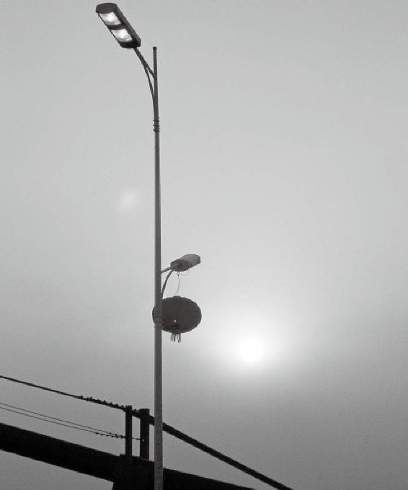

东方和相对应的时间、数字、颜色全都是一体的，一荣俱荣，一损俱损。

13.“是以知病之在筋也。其臭臊”

一个人的肝有没有问题，看筋就知道了

梁冬：“知病之在筋也，其臭臊”，那个“臭”读chou还是xiu呢？

徐文兵：xiu。

梁冬：“是以知病之在筋也”，就是说如果一个人的肝出现问题，可以看筋。

徐文兵：肝主筋。肌腱，就是连接附着在骨骼上的肌腱、韧带,包括神经纤维，都属于筋。肝气太过的话，筋就会一直动，人会不由自主地抽搐，或者多动；肝气虚的话，筋就不能动；如果宗筋不能动，就是阳痿。

肝气太过的话，筋就会一直动，人会不由自主地抽搐，或者多动。肝气虚的话，筋就不能动。如果宗筋不能动，就是阳痿。

宗筋——繁殖后代的那根筋，代指男性性功能。曾有一个人问我，说他们的孩子是近视眼，能不能调治？其实近视眼是屈光不正，也是筋出了问题，可以调一下肝。

真正补益人肝胆的肉是有点膻味的

梁冬：“其臭臊”，什么意思？

徐文兵：臭是指气味,就是“自大加一点”的“臭” （chou），臭味相投的“臭”。臭有两种发音，另一个是xiu，嗅觉的“嗅”,就是一个“口”字加一个“臭”字。舌头上尝的那个味儿，叫酸、苦、甘、辛、咸。另外，鼻子闻到的味儿也会影响到我们内在的臟腑。

“臊”，有的版本写的是“膻”。膻和臊，是什么意思呢?知道臊狐狸吗？其实就是人有狐臭。肉吃多了，肉毒太重的人有这个味。尿臊味，就是人体排出去那种肉毒和热毒的味道。我更倾向于把它写成“其臭膻”，为什么？吃草的牛羊，包括骆驼的肉都有一种膻味。那些吃肉的动物，比如老虎、狮子、猫等，身上带着一种臊味。臊和膻是不一样的。吃草木多了，身上会带着膻味，然后吃草木的这些动物又被老虎吃了，木生火，就变成了臊味。

现在很多人吃羊肉不愿意吃到那股膻味，怎么办？他们就吃羊羔肉，羊羔还没来得及吃草，还在吃奶，就没有膻味。其实，真正补益人肝胆的还是有点膻味的肉。

梁冬：前面讲到了“五臟应四时”，其中讲到东方与青色的关系，就是说，一系列的东西都是有呼应关系的，只要和木有关。

徐文兵：是应的！这本书不知不觉地已经把方位的概念、季节的概念、植物动物的概念、数学的概念、音律的概念给你灌输进去了。

这本书不知不觉地已经把方位的概念、季节的概念、植物动物的概念、数学的概念、音律的概念给你灌输进去了。

梁冬：我觉得有趣的地方就在于，原来它是全息统一场，动物居然跟植物、数字对应。比如，对应木的是“三”、“八”这两个数字，真的是很深刻。

徐文兵：我们学辩证唯物主义会学到事物的普遍联系、变化发展，事物之间到底有哪根线牵儿着呢？有什么普遍联系呢？几千年前的《黄帝内经》就已经告诉我们了。

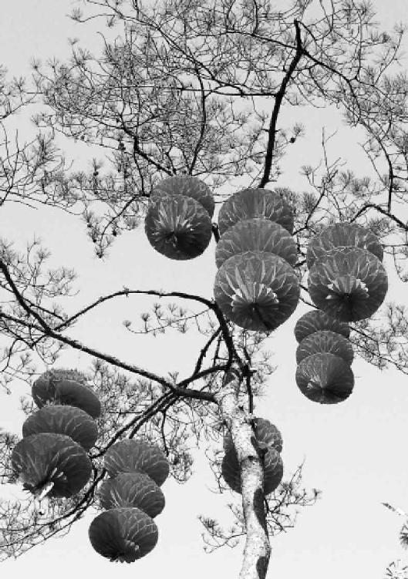

红色会鼓舞人的心气。

第八章：人的心是与南方、红色和谐共振的

南方、赤色会鼓舞人的心气

耳朵听到的东西都可能通心

有一种病叫“心气内洞”

心病是挺重的病

为什么良药都是苦的

火其实是一个煽动人心、煽情的东西

羊肉是补益我们的心气、心血的

吃素且抑郁的人，多吃黄米去

火星的变化会影响到人的心臟

心脑血管病——涉及到血管的病都跟心有关

心气虚的人，要多听so音调的歌

“二”和“七”是心气虚之人的吉祥数

闻焦味能鼓舞人的心气

号脉为什么神奇

要补肾，走路脚后跟就要着地

有胃气则生，无胃气则死：厌食症要当心病去调治

“非其人勿授，非其人勿传”

为什么《黄帝内经》大约有三分之一的篇幅都在讲脉

为什么中国古代不时兴戴戒指，时兴戴个镯子

经文：

南方赤色，入通于心，开窍于耳，藏精于心。故病在五臟。其味苦，其类火。其畜羊。其榖黍（shu）。其应四时，上为荧惑星。是以知病之在脉也。其音徵。其数七。其臭焦。

1.“南方赤色，入通于心”

南方、赤色会鼓舞人的心气

不要轻易去长途旅行

梁冬：我们接着讲“南方”！

徐文兵：方位转到南边了。我们在北半球，如果到了南半球的澳大利亚、南非，正好反过来，就成了北方了。

梁冬：香港有一个堪舆学家叫苏民峰，他年轻的时候专门去了南半球的澳洲考察风水，发现当地的风水格局恰好与香港相反。

徐文兵：我们不要轻易去长途旅行，要慢慢适应。因为人的气血流动变化和地域环境是有关系的。突然去改变这种关系，就可能会得一些莫名其妙的病。很多人跑到西藏，回来以后闹了一身怪病。很多人想去两极探险，却从来不想想，那些地方都是没有人烟、寸草不生的地方，不适合人类居住，跑那儿去干吗？那当然是找地狱呢！现在科学发达了，交通工具也方便了，可以一日千里、飞得很远，但是得病的机会也增多了，这是很危险的。

我们不要轻易去长途旅行，要慢慢适应。因为人的气血流动变化和地域环境是有关系的。突然去改变这种关系，就可能会得一些莫名其妙的病。

每一种红里面的信息能量都不一样

梁冬：“南方赤色，入通于心”是什么意思呢？

徐文兵：中国古人把南方、赤色、人的心联系到了一块儿。

梁冬：“赤”和“红”有什么不一样？

徐文兵：赤和红，英文叫red，这种color的颜色有好多种。赤——赤卫队；红——红军。

梁冬：还有朱。

徐文兵：红到了极点，就是红得发紫；还有“赭（zhe）”，中药里有个“代赭石”；还有一种鸡血石；还有朱砂。中国人用这么多不同的字来表现红的颜色，同样一个红，形容却不一样，代表的信息能量也不太一样，所以有的叫正红，有的叫朱红，还有的叫桃红。

什么样的人适合用红色

徐文兵：有一门学问叫“色彩治疗学”，就是让不同的病人去看不同的颜色，最后达到一种平衡和谐的效果。道家有句话叫“五色令人盲”，现在令人眼花缭乱的东西太多了、感官刺激太多了。比如，现在电影中的画面全是强刺激、强色彩，看完以后，连讲的啥故事都不知道。所以，这都叫“悦目而不赏心”，我真怀念以前那种黑白电影和老照片，色彩不是特别丰富，但给人留下来的想象空间特别大。

因为看到红颜色会鼓动到人的心气，所以，中国人把红色当成喜庆的颜色。

因为看到红颜色会鼓动到人的心气，所以，中国人把红色当成喜庆的颜色。心主喜，肝主怒。所以，哀伤的人、悲愁的人适合用点红的颜色。

从七情对应来讲，心主喜，肝主怒。所以，哀伤的人、悲愁的人适合用点红的颜色。那么，疯狂的人，登高而歌、弃衣而走、夜不能寐、两眼血红的人千万不要用这个颜色。

那他们适合什么颜色？黑色！本来心气就很高，给他们布置房间，再用点红的肯定不行。像我看到几个大龄剩女家里布置的颜色，都是赤红的。

梁冬：南方的一些发廊经常会搞成这样。

徐文兵：人除了结婚那天晚上“只恐夜深花睡去，故烧高烛照红妆”以外，平常最好少用那种颜色。用赤色把自己的心火煽得那么亮，最后还没着没落，人肯定会出问题，这就需要调整颜色。

用赤色把自己的心火煽得那么亮，最后还没着没落，人肯定会出问题，这就需要调整颜色。

2.“开窍于耳”

耳朵听到的东西都可能通心

梁冬：“开窍于耳”，这个我就不明白了，常常说“肾开窍于耳”，为什么这个地方讲“入通于心，开窍于耳”呢？

徐文兵：《黄帝内经》是黄帝学派集大成的一本书。我告诉那些反中医的人，反中医的最好方法不是用科学的方法去反中医，而是用中医的方法反中医。《黄帝内经》中有很多论述，比如，哪种味道入哪个臟、起什么作用——它有自相矛盾的地方，有不大一致的地方，这时候要想一想，它背后是指什么。我们经常说一句话，“视而不见，听而不闻”，为什么会“听而不闻”呢？

梁冬：因为心不相应。

徐文兵：心不在焉、心神不在那儿。接受外来刺激后，如果你的心不去应它，它对你来说就没有刺激。“泰山崩于后，麋鹿戏于前”，无论多大的刺激，我没反应，还在专心看书，或者禅定、静坐，其实那会儿我的心神是收回来的。“开窍于耳”，耳朵也是心神出窍的一个窍道。耳朵属于肾，心开窍在咽喉——扁桃体包裹的咽喉处。很多人一紧张嗓子就干、就咽唾沫；很多人说，心火一旺，嗓子就红了、肿了；还有很多人说，我有慢性咽炎——其实他们是有慢性心病，因为渴望、焦虑没有得到满足。

接受外来刺激后，如果你的心不去应它，它对你来说就没有刺激。

很多人一紧张嗓子就干、就咽唾沫；很多人说，心火一旺，嗓子就红了、肿了；还有很多人说，我有慢性咽炎——其实他们是有慢性心病，因为渴望、焦虑没有得到满足。

梁冬：我们公司有一位同事是火相人格，经常“嗯嗯嗯”“咳咳咳”，原因就在这里。

徐文兵：很多相面的“望闻问切”，根据人的耳朵大小来判断人的寿命。其实就是说，肾是藏精的，耳朵大的人容器大，证明底子厚，有可能活得长；很多人的耳朵小，或者耳轮比较薄，说明他们的先天肾精可能有点不足。

肾是藏精的，耳朵大的人容器大，证明底子厚，有可能活得长。很多人的耳朵小，或者耳轮比较薄，说明他们的先天肾精可能有点不足。

为什么开国皇帝就走运，末代皇帝就背运呢

徐文兵：真正古代堪舆风水的那些人是能体会到气的。现在很多人是肉眼凡胎，他们观察风水：左青龙右白虎——后面靠山，前面踏一条河，废话！肉眼凡胎的人都能看见这些。十三陵风水哪儿变了？是山变了还是水变了？哪儿也没变，那为什么开国皇帝就走运、末代皇帝就背运呢？因为气变了！古代真正的风水大师能体会到气的存在，而能体会到气的存在的人要么就“生而神灵”，要么就是后天老师教的——通过一定的修身修心的方法体会到的，是有师承，而且有考核的。不像现在有的人出来顶个头衔——我是几代传人，我是大师……

为什么开国皇帝就走运、末代皇帝就背运呢？因为气变了！

梁冬：现在大师都贬值了，因为“通货膨胀”。

3.“藏精于心”

有一种病叫“心气内洞”

梁冬：前面讲到“南方赤色，入通于心，开窍于耳，藏精于心”，而“入通于肝，开窍于目，藏精于肝”说的是东方。具体到南方，或者是说“火”这样一种气，就是“藏精于心”。

徐文兵：像东方，它对应的臟是肝，肝就是藏它们精气的地方。我们讲臟腑的时候说过，什么叫“腑”——传化物而不藏；什么叫“臟”——藏精气而不泻。

肝藏的精气支撑东方这套系统去工作。而南方的这套系统是靠“心”来支撑，靠肉质的“心”藏的精气、精血来支撑这套系统去工作。当一个人的“心”出了问题，他的物质基础就崩溃了。有一种病叫“心气内洞”，说的就是这个人漏精、漏气了。

当一个人的“心”出了问题，他的物质基础就崩溃了。

4.“故病在五臟”

心病是挺重的病

梁冬：什么叫“故病在五臟”？

徐文兵：“心者，君主之官”—— “心”是人体最后一道防线，当一个人病到“心”时，其实已经病得很深了。前面说过，肝病发在什么地方？“发病惊骇，病在头项”，春天来了，人容易得头痛病；到了心这套系统，就很严重了——病在五臟。

“心”是人体最后一道防线，当一个人病到“心”时，其实已经病得很深了。

有人问：“徐大夫，我得了什么病？”

我说：“你得的是挺重的心病。”

他又问：“心病是什么意思？”

我说：“挺重的病！”

病在五臟。一般我们都是 “舍车保帅”，先舍体后舍身，先舍腑后舍臟、舍到最后不能再舍了——就是心病！

5.“其味苦”

为什么良药都是苦的

平常吃苦吃得少，积聚到一定程度就会来一场病

梁冬：“其味苦”，作何解释？

徐文兵：什么味道能通到你的心气呢？苦味。

梁冬：所以，良药都是苦的， 良药苦口利于病。

徐文兵：按照刘力红老师的解释，病——丙丁火都是心病。所以，苦味药都能通心调神，最后治你的病。为什么百分之七八十的中药都是苦的？因为很多病都是心病，而且我们饮食里面缺苦味。

苦味药都能通心调神，最后治你的病。为什么百分之七八十的中药都是苦的？因为很多病都是心病，而且我们饮食里面缺苦味。

梁冬：平常吃苦吃得少，到时候需要的时候就吃点苦，要平衡嘛！

徐文兵：平常吃苦吃得少，积聚到一定程度就会来一场病。最后，出现一位聪明的医生，开点苦药，一吃，好了！

梁冬：年轻的时候吃点苦，对年老是有帮助的。

徐文兵：年轻时候多吃苦，老的时候就吃甜了。年轻的时候老吃甜，牙都掉了，到老了啥也吃不着了。

说到 “其味苦”，我们平时的饮食里面，最不缺乏的是甜食，平常还会吃点儿辛辣的。有些人还吃点水果，酸的。“十个厨子九个咸，还有一个忘了加盐。”咸味也不缺，唯一缺了苦味。有人会有意识地补充一点儿苦味。他觉得吃点苦以后，能够有胃口、舒服。比方说有些人会喝点儿苦丁茶；有些人会喝点儿苦咖啡——人家很有品味，喝咖啡不加糖；有些人还会吃点苦瓜，或者炒点苦菜。但是有意识地这么吃的人不多。有觉，就是说要有自己的感觉。现在很多人的知觉已经被麻痹住了，所以最后都去求医。

苦味能够把人的那种邪恶的心火去掉，还能坚肾

徐文兵：吃苦最有名的人是谁？

梁冬：卧薪尝胆的勾践。

徐文兵：勾践卧薪尝胆，吃的是苦。这个苦味能够把人的那种邪恶的心火去掉。另外，苦的一个作用是“坚肾”——能够把肾精巩固住。所以，大家年轻时有意识地吃点苦，到老了绝对有好处。

苦味能够把人的那种邪恶的心火去掉。另外，苦的一个作用是“坚肾”——能够把肾精巩固住。所以，大家年轻时有意识地吃点苦，到老了绝对有好处。

梁冬：平常还有什么办法，能有意识地吃点苦呢？

徐文兵：喝茶。

梁冬：吃锅巴算不算呀？

徐文兵：算，锅巴属于饭焦。我经常让病人吃点烤馒头片儿、吃点锅巴，但现在的商品化锅巴是油炸的锅巴，只有香味，没有苦味了。其实，真正地让一个人去吃苦，挺不容易的。我有时候自个儿熬点药喝，一尝这药这么苦，我就想，那么多病人整天在喝我开的这付苦汤子，而且一喝那么长时间,如果对我没有点儿信任感还真是喝不下去。但是，在这里郑重强调一下:吃点苦对心和神是有好处的。

梁冬：很多人在人生当中也是这样,偶尔吃一点点苦，反而更容易体会到幸福感。

徐文兵：不吃苦的话，你就体会不到现在有这么多好吃的东西。所以，苦味有时候被作为开胃菜——当你觉得没什么食欲、吃不下饭的时候，饭前吃点苦的东西，就觉得有胃口了。另外，吃苦也得掌握一个度——我们用少量的苦，能够帮助人开胃，但苦吃多了也会伤胃。

吃苦也得掌握一个度——我们用少量的苦，能够帮助人开胃，但苦吃多了也会伤胃。

梁冬：为什么吃苦瓜、黄连，有时候会腹泻呢？

徐文兵：因为受寒了。

梁冬：苦是寒的。

徐文兵：苦也有温的，锅巴和烤馒头片就是苦温的，半夏也是苦温的。

梁冬：为什么有苦寒和苦温之分呢？

徐文兵：这就看你中的是什么样的邪气了。一般人都是心火，大多患热症，我们可以用苦寒的药；还有人心里面中了寒性的毒——患抑郁症的很多人都是心结，心中有解不开的疙瘩，摸上去绝对不是火、绝对不热。这些人全是中了寒性毒，必须用温性的药才能化开。

6.“其类火”

火其实是一个煽动人心、煽情的东西

梁冬：“其类火”如何解释？

徐文兵：前面讲肝胆的时候，是“其类草木”。木生火，把草木点着了以后会产生火焰，这时候那种无形的火的存在，就是对应了我们的心。所以，心气虚的人或者是心火弱的人，在点燃一堆篝火的时候，会突然眼睛就流泪了，然后，觉得有一种暖洋洋的感觉，其实这就叫感应。

古代的篝火晚会都跟求爱有关，火都能够撩拔人的欲望。篝火的“篝”与交媾的“媾”都跟火有关，火其实是一个煽情的东西。你把某种东西点燃、煽动起来以后，能够拨动人的心绪。

火其实是一个煽情的东西。你把某种东西点燃、煽动起来以后，能够拨动人的心绪。

7.“其畜羊”

羊肉是补益我们的心气、心血的

梁冬： “其畜羊”作何解释呢？

徐文兵：就是参加篝火晚会，又要了一只烤全羊。有段时间我研究饮食，把鸡和羊调了一下，因为羊是吃草的，对应一下肝胆更好，鸟是朱雀，对应南方丙丁火更好。但是我们要尊重《黄帝内经》，《黄帝内经》把羊归到了心，在心火里面。羊肉是非常温性的一种东西，中国的很多汉字、很多词都跟羊有关。

梁冬：善良的“善”，吉祥的“祥”，美好的“美”，繁体字義薄云天的“義”都跟羊有关。

徐文兵：我估计这一现象跟我们中华民族的文化有关。从狩猎到驯化动物，可能最早被驯化的、支撑我们饮食结构的就是羊。按照《黄帝内经》的理论，羊肉是补益我们的心气、心血的。《伤寒论》中有个方子，叫当归生姜羊肉汤，用于调治妇人腹中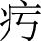痛。“”是一个“病”字边，一个亏虚的“亏”。肚子里边是空的、疼的，这是虚寒证，可以使用当归生姜羊肉汤。

肚子里边是空的、疼的，这是虚寒证，可以使用当归生姜羊肉汤。

明末清初，山西出了一个名医大家，叫傅山，傅青主。你要说他是个好医生，那简直就是贬低人家。傅青主是个哲学家、书画家，尤其是那书法简直是一流，他只是顺道做一个好医生。

傅青主有一个非常著名的食疗方子，当时是给他妈妈配的。很多好中医的父母都很长寿，原因就在于他们有一个懂医、尽孝的儿子，尽孝且懂医，懂医且尽孝。

傅青主当时设计这个方子，是为了滋补他母亲虚弱的身体。方子里面主要成分就是羊肉，还有其他一些配料。他给这道药膳起了个名儿叫“头脑”。因为有羊肉块儿、还有点炒面糊糊，炖出来就好像脑浆一样的感觉。他把这个专利转让给一家回民饭馆，厨师将其变成了一道补益人的精血的名菜。这道菜蘸的调料也特讲究——蘸的是韭菜，而且这个韭菜是拿盐腌的，叫咸韭，这正好是一道非常好的补心、补肾的药膳。

中国讲究药食同源，而最有名的拿羊肉做的药膳有两道：一是张仲景的“当归生姜羊肉汤”；另一个就是傅青主的“头脑”。

中国讲究药食同源，而最有名的拿羊肉做的药膳有两道：一是张仲景的“当归生姜羊肉汤”；另一个就是傅青主的“头脑”。

梁冬：据说，吃不同地方的羊肉，味道也不一样：散养的羊跟吃饲料长大的羊相比，它们身上肉的味道是不同的。

徐文兵：另外，山羊肉跟绵羊肉也不一样。

8.“其榖黍”

吃素且抑郁的人，多吃黄米糕

梁冬：“其榖黍”，作何解释？

徐文兵：黍子。有一个成语叫“一枕梦黄粱”，那个黄粱就是黍。黍是北方专门出产的一种黄米，它比小米要大，黏性非常好。南方人吃的年糕是拿白糯米做的。我们北方人吃的是黍，叫黄米。内蒙古、山西等地都经常吃黄糕，金黄金黄的，特别软、特别黏。我们一般吃素糕，就是不加任何调料，蒸熟了吃；也可以吃炸油糕，把黄米糕蒸熟后，包上豆沙，或者包上菜，包上糖，用油炸过再吃。

山西大同有句话叫“三十里莜面四十里糕”，说的就是粮食不同，它的耐饥耐饿的效果也不一样。吃大米以后很容易觉得饿，为什么呢？一般的大米蛋白质含量低，有些地方种两季稻、三季稻，大米产出来基本上都是淀粉。莜面是高寒地区出产的。燕麦、莜面这种粮食耐饥、耐饿，补充热量的性能很高，所以吃完莜面，人能走三十里不觉得饿；比莜面还厉害的就是黄糕，就是黍米做的。吃了黄糕后，人能走四十里。黍米是五谷之一，中医把黍归到了南方赤色，是补益人的心气的。碰上一个吃素且抑郁的人，不能给他吃鸡，又不能给他吃羊，怎么办呢？让他吃黄米糕。

中医把黍归到了南方赤色，是补益人的心气的。碰上一个吃素且抑郁的人，不能给他吃鸡，又不能给他吃羊，怎么办呢？让他吃黄米糕。

梁冬：现在很少能吃得到“黍”了，尤其在市区里面。

徐文兵：什么原因呢？一方水土养一方人。首先北京不是一个高寒的地方，所以，它出产的耐寒作物就不多。山西大同的海拔要比北京高1000米，冬天比较冷，夏天比较凉快，这种地方出产的东西正好提供给这方土地的人。如果食物的热量跟不上，这一地方的人就难以生存。到了西藏，当地人们吃的是糌粑、青稞、酥油，这些食物提供的能量就更得大了。

如果食物的热量跟不上，这一地方的人就难以生存。

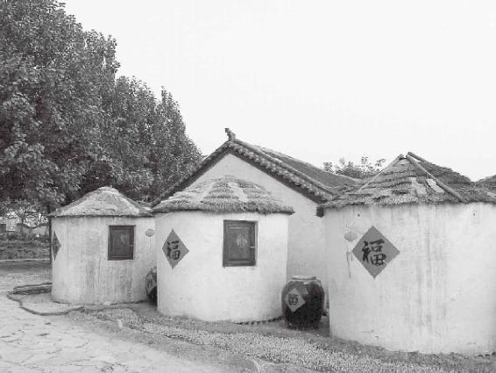

一方水土养一方人。

9.“其应四时，上为荧惑星”

火星的变化会影响到人的心臟

梁冬：“其应四时，上为荧惑星”是什么意思呢？

徐文兵：荧惑星就是火星。我曾看过一则报道，上面说咱们国家也要发射一个探测器，去探测火星，就是指荧惑星。

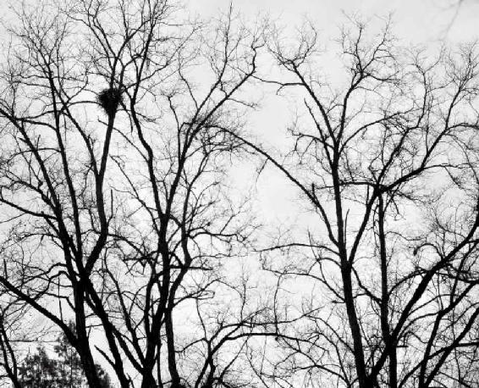

有些东西你不知道，但却切实存在着。

10.“是以知病之在脉也”

心脑血管病——涉及到血管的病都跟心有关

梁冬： “是以知病之在脉也”作何解释？

徐文兵：心主血脉，这个脉有两种：动脉和静脉。

梁冬：动脉和静脉怎么区别？

徐文兵：运行新鲜的、含氧量高的、红色的血，而且一直在跳动的脉叫动脉；回流含氧量低、含二氧化碳多、含有一些废物的血的这种脉叫静脉。但凡心脑血管病——涉及到血管的病都跟心有关。现在流行的脉病首先是冠心病。

但凡心脑血管病——涉及到血管的病都跟心有关。现在流行的脉病首先是冠心病。

什么叫冠心病？冠状动脉粥样硬化性的病，简称冠心病。心臟本身也需要供氧，需要营养，本身也在工作，你不能“让马儿跑，又不让马儿吃草”。给心臟提供新鲜血液和营养的动脉叫冠状动脉。它像一顶帽子一样，扣在心臟上。当供应心臟的冠状动脉出现了问题，人就容易出问题。

现在的人动不动就做手术，先做一个支架——一般通过股动脉伸进去一个东西，把那儿支撑起来，“啪”一支，便开了。有的人连续放好几个支架，等过了三五年，支架又堵住了，怎么办呢？做搭桥——一看那儿堵了，切下来一段动脉血管接上，便建立起一个侧支循环。俄罗斯前总统叶利钦就做过搭桥手术。这其实都叫脉病，都是心病。

帮助身体自愈，这是最高级别的调治

徐文兵：原来人老说，动脉血管壁有粥样的硬化后，就好像有斑斑块块的东西附着在血管壁上。后来人们发明一种药，可以把斑块、粥样硬化的东西清掉。但是清掉以后，突然发现被清掉的那地方倒是没有斑块了，但是开始渗血了。

梁冬：这叫什么病呢？

徐文兵：其实，人体出现这种动脉粥样硬化，长这种斑块，是人在自救。身体感知到血管有脆裂，容易出血，就长一个东西，好像在那儿贴个胶皮一样，“哧儿”给它贴上，这是动脉粥样硬化的原因。当然，发现它堵住血管，把它清掉以后，会发现这儿往出渗血了。

梁冬：很多人以为动脉粥样硬化是我们的敌人，就把它清掉了，结果清掉之后，发现它其实是我们的朋友。

徐文兵：这就是说，如果把人当成机器，割裂开全身去分析一种疾病的话，就很容易犯一个错误——按倒葫芦起了瓢。为什么药物的毒副作用老是出现，其实就是说你调治好了一种病，另一种病又起来了。怎么办呢？只能宏观把握，去看看为什么。

如果把人当成机器，割裂开全身去分析一种疾病的话，就很容易犯一个错误——按倒葫芦起了瓢。

当一个人发烧的时候，你先想想他为什么发烧？是身体的自我保护反应，还是这个人的身体整个儿错乱了、在胡闹？

所以，当他的血液出现黏稠、动脉出现粥样硬化的斑块以后，你要先想想：是不是动脉血管壁或毛细血管出现脆裂所导致的？你要通过调理全身去调整它，让它最后达到一种自愈的目的，这是最高级别的调治。有些人认为他自己就是上帝，能主宰一切，于是横插一杠子去给病人调治。最后，调治好了一种病，却引起了很多其他的病。

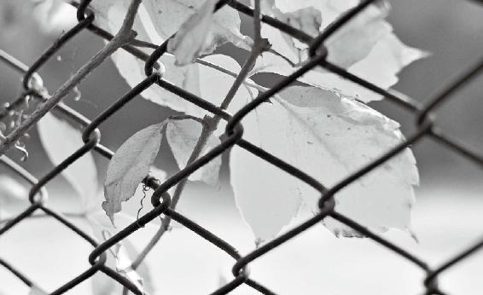

调治好了一种病，却引起了很多其他的病。人生常常是得不偿失。

“父母在，不远游，游必有方”是有道理的

徐文兵：我们经常见的脉病有：大小动脉炎、血栓闭塞性脉管炎——从手指或者是脚趾的末端开始坏死，一节一节地往上坏，然后一节一节地往下切。

还有，现在旅行时出现的一种病叫“经济舱综合征”——经济舱长途飞行。坐这种经济舱的人下了飞机以后，很可能会突然出现猝死。为什么呢？原因就是座位比较小，加上他老不活动，在静脉里形成了瘀血——中医叫“瘀血”，西医叫“血栓”。下飞机的时候突然又活动起来，这瘀血或血栓就容易堵在血管里面，造成肺栓塞，肺一下子喘不上气来，有时候还会造成心臟骤停。

这都是坐经济舱的人容易出现的病——突然起飞和突然降落，再加上长途飞行和不运动，很容易造成心病。所以古人说，“父母在，不远游，游必有方”是有道理的。

突然起飞和突然降落，再加上长途飞行和不运动，很容易造成心病。

11.“其音徵”

心气虚的人，要多听so音调的歌

梁冬： “其音徵”，宫、商、角、徵（zhi）、羽的“徵”。徵是五音之一，相当于五线谱的5——do、re、mi、fa、so的so。

徐文兵：徵发so的音。心气虚或者心气弱的人，应该多听这种调子的音乐，或者是歌曲。

心气虚或者心气弱的人，应该多听这种调子的音乐，或者是歌曲。

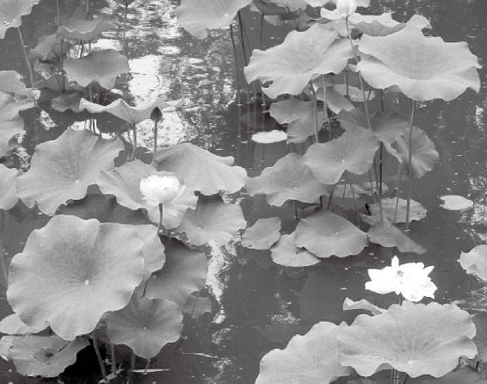

很多事情都会影响身心，连听歌都是。

12.“其数七”

“二”和“七”是心气虚之人的吉祥数

梁冬：“其数七”是什么意思呢？

徐文兵：“七”是南方的数，是根据伏羲的“龙马负图而出”来的。伏羲看“河图”和“洛书”，把数字和观察到的现象联系起来。

南方对应着两个数，一个是“七”、一个是“二”。“二”和“七”对应的是“心”，所以心气虚的人的手机号应该多用 “二”和“七”这两个数字。我的电话就是137的，暗合“补益心气”——因为我出生那年水太过。水太过的好处是脑子够用，肾水比较足。但是有利就有弊——学中医以后，就不会为某个东西瞎高兴了——一个臟强了以后，肯定就有一个臟会发弱。所以，肾水太足、天河水太过的人，对应的就是心气会弱，因为水是克火的。

水太过的好处是脑子够用，肾水比较足。但是有利就有弊，肾水太足、天河水太过的人，对应的就是心气会弱，因为水是克火的。

13.“其臭焦”

闻焦味能鼓舞人的心气

梁冬：“其数七”，然后就是“其臭焦”。

徐文兵：“臭（xiu）”，就是那个臭味的“臭（chou）”。我们知道心对应的味道是苦，然后闻到的气味怎么能鼓舞人的心气呢？它说了是“焦”。焦到底是个什么味儿？

梁冬：你把电丝烧了，“呲”一下，然后那个皮有股焦味儿。

徐文兵：我们要检查一下这件衣服是不是纯毛的，用火一点，焦臭味就出来了，就是纯毛的。这个焦味，就是植物和动物燃烧以后的那种味道。

现在人为什么心浮气躁，晚上睡不着觉呢？因为我们天天都在闻汽车尾气。你到深山老林，会是一种感觉；一回到大城市，立刻会很躁。灯红酒绿，夜不能寐，辗转反侧，为什么呀？闻到的味会整天煽动你的欲望，鼓舞你的心气。

现在人为什么心浮气躁，晚上睡不着觉呢？因为我们天天都在闻汽车尾气。闻到的味会整天煽动你的欲望，鼓舞你的心气。

梁冬：我们吸进了汽车尾气，排出了干净的二氧化碳，都是人肉吸尘器。

徐文兵：为什么抽完烟有灵感呢？一方面心气被鼓舞了，另一方面手脚就冰凉了。所以，抽完烟以后不少人手脚冰凉。贾平凹说过，作家都有脚气，为什么？抽烟抽的。我见过很恐怖的人——他们一天要抽三包烟，他们属于那种省火柴的人——不用再续火了、一根接一根地抽。

李老就是这样，他仙风道骨，精干儿瘦，一头白发，喜用附子——纯阳纯火的东西。一抽烟，连续不断。李老的降世拯救了一大批阴寒恶毒的人。他本来就是火相，就是那种火命，开出的方子都是附子、干姜、肉桂等这些火性的药，把那些整天吹空调、吃冷饮、寒了心、冷了齿的人给救了。但是让李老去救那些本身就有虚火的人、躁狂睡不着觉的人，可能就有点儿不大对。

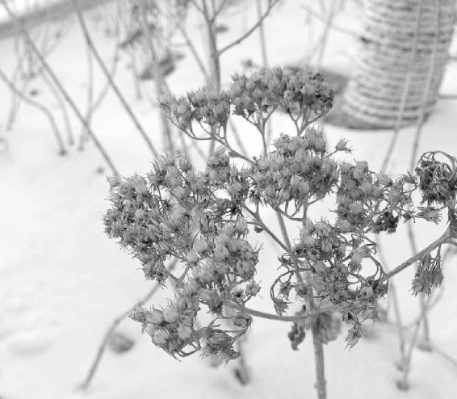

很多我们日常生活中的行为其实极其不健康，经常做，但并不代表是对的。

14.号脉为什么神奇

梁冬：我想提一个问题——您诊脉通常都是诊三个地方对不对？

徐文兵：三部九候，这是古脉法。

梁冬：三部九候是哪三部呢？

徐文兵：前面，我们讲过三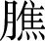到底是怎么回事。我提到一个人叫周潜川。他是民国末年出生的一位集中医、道家、科学等方面于大成的人。周潜川有一个高足，叫廖泽厚。廖泽厚的儿子叫廖育群，也很有名，是学西医的，后来开始研究医学史。廖育群现在六十出头，他写了一本书叫《医者意也》，还整理了一本他父亲传承下来的书，叫《古脉法》。廖泽厚很伟大，能把这么宝贵的东西贡献出来。

其实，中医失传的原因可能就是很多人秘而不传，但是廖泽厚先生把周潜川的东西继承下来很多，然后又把它公之于众，这本书叫《古脉法》。我现在号脉用的这套方法，就是这套传承。

中医失传的原因可能就是很多人秘而不传，但是廖泽厚先生把周潜川的东西继承下来很多，然后又把它公之于众，这本书叫《古脉法》。

“三部”分为上中下三部。头颈号什么脉、上肢号什么脉、下肢号什么脉，《古脉法》里都有。

判断一个人肾虚不虚，证据在哪儿呢？其一，在“寸关尺”号脉。可以用三个指头搭在人的手腕桡动脉上。一般地，如果第三个指头号不到脉，就说明没脉可跳，你便可以初步判断这个人是肾虚。这个桡动脉、这个“独取寸口”号的是肺脉，因为肺的经络从这儿走过。

判断一个人肾虚，还是不虚，证据在哪儿呢？其一，在“寸关尺”号脉。

如果想判断一个人是不是气短，就可以问一句：“你是不是老觉得气短啊？是不是老觉得吸一口气到不了肚子呢？”

那人说：“没错，你怎么知道？”

“通过号脉知道的。”

你真要知道这个人的肾虚不虚，摸哪儿？肾经上也有动脉，肾经上跳的动脉在太谿穴。太谿穴在脚的内踝骨的高点和跟腱的中间，这个地方叫太谿。用手号这里的脉，如果冰凉、没有脉，然后去捏太谿和昆仑穴，肯定是薄如蚕翼，就是两片皮了。

梁冬：有些人脚后跟很窄、很薄，我还以为那很漂亮。

徐文兵：其实，这人已经虚到家了。

梁冬：我原来觉得，一位女青年如果脚跟后面很宽，就不够优雅。

徐文兵：脚跟后面很宽的人是能生育的人。脚后跟薄，子宫壁也会很薄，这往往是怀不了孕或者怀了孕也坐不住胎的人。

脚跟后面很宽的人是能生育的人。脚后跟薄，子宫壁也会很薄，这往往是怀不了孕或者怀了孕也坐不住胎的人。

所以，号脉以后，我会给人定位——你肾气虚，或者是肾精不足，这是有根据的。中医是讲证据的，两位中医的证据是可以交流的。比如，我说他肾虚，你说他肾不虚。那么，咱们坐下来论一论。在《黄帝内经》的基础上，中医有自己的体系，是可以交流，可以讨论的。当你反驳一个人，说那个人诊断有错的时候，你要拿出根据来——可以号脉，太谿穴那儿是有脉的。

有肾虚，就有肾实。很多人都说，肾是水，没有火。其实，当人出现尿路感染的时候，也会有火，他会出现小便频、急，会憋不住尿。小便的时候滴滴答答，或者有烧灼、疼痛的感觉。按现代医学来说，他有泌尿系统感染或者有早期的肾盂肾炎。这时候，你摸他的太谿脉，会感觉到那儿在“嘣嘣嘣”地跳。太谿穴本来应该是很沉稳的——是潜龙，应该沉潜。结果它浮了上来，“嘣嘣嘣”跳。这说明肾中出现了浮火，需要把邪气泻一下。这样，他的泌尿器感染症状就会随之缓解。

太谿穴本来应该是很沉稳的——是潜龙，应该沉潜。结果它浮了上来，“嘣嘣嘣”跳。这说明肾中出现了浮火，需要把邪气泻一下。

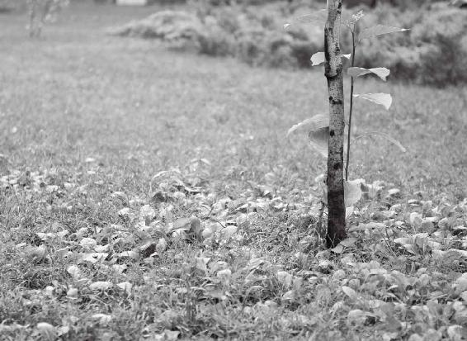

当你反驳一个人或者一件事的时候，应该拿出证据。

15.要补肾，走路脚后跟就要着地

梁冬：前面说到太谿穴的问题，就是肾经上的脉的问题。那些芭蕾舞演员天天立着脚，使太谿穴长期处于压迫紧张状况，会不会对她们的肾臟有影响呢？

徐文兵：肾经走到肚皮上以后就叫冲脉，冲脉对女性来讲就是散布于胸中，促进乳房发育的。

梁冬：所以，经过长年压迫之后，芭蕾舞演员的身体就不会前倾了。重心稳了，就不会往前掉了，就不会被忽悠了，这对生理是有影响的。

徐文兵：我见过很多不健康的人采取的不健康姿势。有些人学芭蕾舞演员，做动作的时候，脚尖着地，脚后跟不着地。按中医的角度来讲，脚后跟是肾经的一个分支，想让自己的肾强壮的话，脚后跟就要着地。脚后跟着地的话，人的津液就会充足，能够均匀地分布在人体的各个部位。

按中医的角度来讲，脚后跟是肾经的一个分支，想让自己的肾强壮的话，脚后跟就要着地。脚后跟着地的话，人的津液就会充足，能够均匀地分布在人体的各个部位。

眼干、鼻子干的人（有的人甚至会出现生殖器官干涩），脚后跟一定要着地。还有的人脚后跟是干裂的，这种人一看就是肾虚——肾本来是属水的，一旦没了水，说明你虚到一定程度了。

要补肾，脚后跟就要着地。我对很多人说，出去应酬可以穿高跟鞋，平常保健养生、做贵族的话，就要穿平跟鞋。但很多病人都认为“美”是第一，别人觉得好看才是第一。

要补肾，脚后跟就要着地。

有一位病人曾经对我说：“徐大夫，我今儿穿了双平跟鞋。”

我一看，原来她穿了双坡跟鞋。以前满族人穿的那种鞋叫“花盆底鞋”，它是中间着地。我们现在去做足底按摩，有的按摩师说，“你的肾有问题”，其实说的就是脚心涌泉穴——这个穴位从自然角度来讲，它是凹进去、弓起来的，是不着地的；着地以后很明显有一个特点——平足，而平足人是不能长途行军的。所以，真正健康的人，脚心是弓起来的。脚弓高，脚才有弹性。如果是平足的话，平着脚着地，人就坚持不了多久。

睡觉前，按摩涌泉穴会有升压和兴奋的作用，所以很多人做完足底按摩以后，兴奋得睡不着觉。还有一些有点潜在心臟疾病的人突然做这种按摩，就会出问题。所以，做这种按摩刺激，一定要掌握相关的医学原理。

睡觉前，按摩涌泉穴会有升压和兴奋的作用，所以很多人做完足底按摩以后，兴奋得睡不着觉。还有一些有点潜在心臟疾病的人突然做这种按摩，就会出问题。

女士穿那种花盆底鞋让脚心着地，是不健康的。我们正常穿鞋，应该是前脚掌、后脚跟着地，把涌泉穴一弓，这样最健康。

可以想想猫走路时那种优雅的姿势，它会在你的桌子、纸上留下一个很优雅的梅花印——一看，中间是空的，前面爪着地、后面跟着地。为什么我们不学学自然的东西呢？

16.有胃气则生，无胃气则死：厌食症要当心病去调治

梁冬：“其臭焦”，老抽烟的人把心气鼓舞起来以后，伤的是肺。

徐文兵：抽烟的人心气被鼓舞了、灵感出来了，但是也把自己的肺干掉了。

梁冬：有点儿可惜。前面您讲到候肾的脉，就是太谿穴这个脉。三部九候，还有一个就是摸脖子上面的部分。

徐文兵：很多电影里有这样的镜头：有的人昏死过去了，上来一个人，不像中医一样摸手腕，而是直接摸颈动脉。中医讲，颈动脉搏动处是胃经经过的地方，那一点叫人迎，在脖子中间，在侧面。

中医讲，颈动脉搏动处是胃经经过的地方，那一点叫人迎，在脖子中间，在侧面。

这个穴又叫天五会——因为它周围有五个叫“天”的穴位。这是候什么？中医叫胃气，现在医学叫颈动脉。颈动脉如果没了，人就死了。中医也有一句话叫：有胃气则生，无胃气则死。胃经还有一个比较重要的脉，就在我们脚背上——《伤寒论》里特别提到的，叫趺阳脉，它对应的穴位在足背最高点，这对应的穴位叫 “冲阳穴”，“冲”——“冲动”的“冲”、“阳”——“阳气”的“阳”。

《伤寒论》里有很多抢救这种危重症的方法，李老曾用伤寒的方子抢救过很多危重的病人。据说，当地灵石县的急诊室都不在西医院，而在他所在的中医院里边。李老如何知道这个人可救不可救，他会号病人足背上的趺阳脉——这个脉如果在跳，就有救；这个脉如果不跳了，就是四肢厥逆到了极点，基本上是不可救了。

李老如何知道这个人可救不可救，他会号病人足背上的趺阳脉——这个脉如果在跳，就有救；这个脉如果不跳了，就是四肢厥逆到了极点，基本上是不可救了。

梁冬：有些人穿鞋，鞋带勒得过紧会不会影响那个脉？

徐文兵：会影响你的胃的消化功能。

梁冬：怪不得把鞋勒紧了，会吃不下去饭。

徐文兵：它会抑制，就是身体突然接到信号——让我的胃蠕动得慢一点儿。当然，如果这个人的食欲特别亢进，比如像糖尿病那种消谷善饥，有点过分了，我们可以做点局部的针刺、放血，给他减点阳。

梁冬：有些人吃不下东西，是不是按摩一下脚背这个位置就会好点儿？

徐文兵：吃不下东西的原因很多，有很多心理原因——人困过劲，就不困了；饿过劲，就不饿了。很多人吃不下东西，是因为自己过度地节食。到最后，不吃了，得了厌食症。这是伤到了心气。心是火，火生土、生脾胃。没有食欲你怎么可能吃东西呢？所以厌食症要当心病去调治。

17.“非其人勿授，非其人勿传”

梁冬：那你们还摸哪些脉？

徐文兵：心脉——衡量一个人有没有心气儿。

梁冬：那是摸哪儿？

徐文兵：我们有两个心——一个是心胞。真正候心胞的脉在中指的两侧，就是食指、中指的接缝处和中指、无名指的接缝处。摸到这儿，会感觉到有脉在跳，这证明：我的心、心胞是很正常的。

李敖曾说他坐监狱时受过夹棍的刑罚——把两只圆珠笔夹在人中指的两侧，然后合起来，再把你的右手握在你的左手上，然后给你使劲儿加压，李敖说，十指连心啊，疼得他受不了了。因为貌似很轻的一个东西，却握到了他的脉点上。脉点之间通心通神，所以他疼得受不了。当时给他加刑罚的看守说：李敖先生你不要恨我啊，要恨就恨你的右手。结果李敖更牛：我不恨我的右手，我恨那个圆珠笔。但是李敖没有解释为什么夹他的左手，不夹右手？因为左手效果更好。心臟一般在左边，离心更近。因此，一个简单的刑罚，都包含中医的道理。

梁冬：这个是属于国学里面比较糟粕的部分吧？

徐文兵：有些人掌握了一些道理，可以用在治病救人上，也可以用在害人上。为什么《黄帝内经》经常说“非其人勿授，非其人勿传”呢？有些人老说中医保守，其实中医传道是要看对象的。把天地变化关系的真理，交给那些有善心有大德的人，他们能够治病救人；你如果交给一些混蛋，他们就会去害人。

把天地变化关系的真理，交给那些有善心有大德的人，他们能够治病救人；你如果交给一些混蛋，他们就会去害人。

18.为什么《黄帝内经》大约有三分之一的篇幅都在讲脉

徐文兵：《黄帝内经》大约有三分之一的篇幅都在讲脉。比如，心胞穴有个挺有意思的特点——中国古代的大夫看孕妇是不是要临产，就摸孕妇中指的两边。一摸这儿脉跳动明显，就说明她要临盆、快生产了。这也是我们号脉的一种方法。

桡侧，平常号桡动脉，候肺气；尺侧，尺动脉，就是中医讲的“神门穴”的位置，这是候你的心气的——心神的那个气。看一个人心气高不高，有没有理想、有没有追求，活得有意思没意思，就号尺动脉。如果跳得特别剧烈，就是心气很高、心火很旺，以妄为常的人，可能晚上睡不着觉，只好整天泡吧，从一个吧跑到另一个吧，欲望无限；如果弱得都号不到，按了半天都没有，都按出指甲印了还没有，就知道这个人心的心气很弱。

看一个人心气高不高，有没有理想、有没有追求，活得有意思没意思，就号尺动脉。

19.为什么中国古代不时兴戴戒指，时兴戴个镯子

梁冬：戒指是不能随便乱戴的，因为它会箍着手指里面的脉，是吧？

徐文兵：箍住了哪条经，约束到哪条经络，都有它特定的含义。中国古代倒是不时兴戴戒指，时兴戴个镯子。

梁冬：戴戒指其实是很不健康的一种习惯。

戴副玉镯子对身体有更多的好处，可以护卫一下内关穴、外关穴。

徐文兵：戴副玉镯子对身体有更多的好处，可以护卫一下内关穴、外关穴。

梁冬：稍事温习一下吧。

徐文兵：就是“平旦”——凌晨到中午，这是阳中之阳，阳气在上升；中午到下午，尽管很热，但是太阳在往下走，这是阳中之阴；“合夜”的那个时间是阴中之阴，越来越阴；过了半夜以后，阳气开始萌动， “黎明前的黑暗”，尽管很阴，但是阴中之阳。古人就是这么分的。所以，有些道家人士是早上三点钟起来练功（人家睡得也很早），对应我们的节气，就是“立春”。黄昏以后就是“人定”，到那时候，人家早就睡了。不像现在的人，昼夜颠倒，气血逆乱。

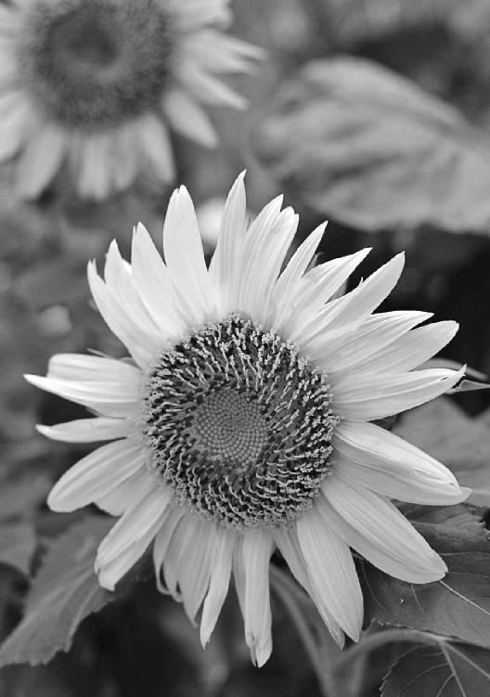

黄色跟人的脾相对应。

第九章人的脾是与中央、黄色和谐共振的

黄色是通脾的

口腔表现出来的问题与脾有关

脾里面的精包含物质能量和精神能量两种

人的脾胃有问题，会表现在舌头的主体上

甘甜的味道最容易被脾胃吸收、消化

与土地接触少了，人容易脾虚

脾胃虚的人，要多喝点牛肉汤

小米是最补人脾胃的

土星的变化会影响人的脾胃功能

脾胃有了问题，反映在外面就是肌肉有了病

奏起do调儿来，能让脾感到高兴

脾胃弱的人要多用“五”和“〇”的数

香的本意是五谷的香

经文：

中央黄色，入通于脾，开窍于口，藏精于脾，故病在舌本。其味甘，其类土。其畜牛。其榖稷（ji）。其应四时，上为镇星。是以知病之在肉也。其音宫。其数五。其臭香。

1.“中央黄色，入通于脾”

黄色是通脾的

梁冬： “中央黄色，入通于脾”作何解释？

徐文兵：前面讲过“取类比象”——中国哲学，或者中医是把这些杂七杂八的东西怎么归类的？不是看形状，不是看大小，而是看它背后的真相——也就是看其神韵，或者叫神气。对应到肉眼能看见的就是“黄色”——黄颜色的、位置处在中央的，是跟人的脾对应的关系。什么意思？

梁冬：是不是这个黄色，在波段上这一段，和我们脾的某些特征之间有某种关系呢？

徐文兵：黄色和脾的气是共振、共鸣的。前面我们讲过，“东方青色，入通于肝”——生发。碧的、绿的、蓝的都是青色。入肝经的那些中药，大多数是青色的。

黄色和脾的气是共振、共鸣的。

举个简单的例子：我们经常用的麻黄没摘下来时——炮制之前它就是青绿的。以麻黄为主的方子叫“麻黄汤”。在《汤液经法》里边，“麻黄汤”是真正的“小青龙汤”，它入肝经、鼓舞肝气，肝气一冲动，出一身冷汗，体内的寒气就被逼走了。所以，很多青绿色的药，比如青皮，色青、入肝经、味清淡，是解肝经热毒的；还有青蒿，可以调治疟疾。

“往来寒热”，属少阳证，“少阳之为病，寒热往来，胸胁苦满，心烦喜呕”，这个青色就对应进去了。

前面我们还讲过，红色、赤色、赭、紫，这些颜色都入心。在中药里边，很多活血化瘀的药都是红色的。比如，赤芍、丹参、茜草等。大家都知道：茜草原来是染衣服的染料。西方工业革命中，因为采用人工合成的茜草素，免去了从植物中提取的工序，极大地提高了工作效率。另外，还有红景天。去西藏的人，为了避免高原反应引发的心脑血管疾病，都要提前熬点红景天吃。还有代赭石、紫草，都是红色的。

去西藏的人，为了避免高原反应引发的心脑血管疾病，都要提前熬点红景天吃。

黄色的东西能调动脾的消化吸收功能

徐文兵：接下来，我们讲“黄色”，“黄色入脾”。

梁冬：它叫“中央黄色”。

徐文兵：什么叫“中”，什么叫“央”？中就是中间，middle或者central。在中间居于高处的叫“央”。我们经常说“夜未央”，就是夜没到那个极点、极黑的状态。比如说，中央警卫局的警卫员，他在“中”，但不在“央”、不在权力最高层。前面讲过，肝病是对应颈项的。颈椎病、强脖子、杠头都是肝病。脾在中央，“俞在脊”——脊梁的“脊”，脊梁在中；胸椎、腰椎，在高处。它又在“中”，又在“央”，对应的就是脾。

梁冬：人的身体，就是一个大地，也是互相比类的——你趴在那儿，你的脊柱就是最高的地方，就是“中央”。

人的身体，就是一个大地，也是互相比类的——你趴在那儿，你的脊柱就是最高的地方，就是“中央”。

徐文兵：又是“中”，又是“央”。所以，脾吸收不好，小孩子面黄肌瘦的——疳积、食积，跟非洲小难民似的，怎么办？捏脊，提后背的最高处，就能促进脾的消化。

《黄帝内经》说 “毒药攻邪”，就是说，身上有邪气的人要用有毒的药。身上没有邪气，就不要整天乱吃药——是药三分毒。

那么，正常人平时吃什么呢？“五谷为养”。植物的种子最容易消化吸收。或者说，在耗损自身能量最少的基础上，最好的食物就是“五谷”——植物。但“五谷”里面也有各种颜色，相比之下，容易被脾吸收的是黄色的粟。

在耗损自身能量最少的基础上，最好的食物就是“五谷”——植物。但“五谷”里面也有各种颜色，相比之下，容易被脾吸收的是黄色的粟。

“沧海一粟”就是指小米，最容易消化吸收。我们经常说，“小米加步枪，打败了全副美械装备的国民党军。”小米是最好的粮食，比牛肉罐头要厉害得多。

黄色的东西能调动人脾的消化吸收功能。意思就是说，如果你的脾胃消化功能不好，或者吸收功能不好的话，就应该穿黄色衣服，家里装修应该刷黄墙。

梁冬：讲到“中央黄色”。我有个问题，“黄帝”有两个写法，有人说是黄色的“黄”，有人说是“三皇五帝”的“皇”。

徐文兵：我们讲的是《黄帝内经》，是黄色的“黄”。

梁冬：有什么讲究吗？

徐文兵：当然有讲究。黄帝之前那个神农氏，叫炎帝。他在南方起家，南方属火，红色，火生土。炎帝之后是黄帝，黄帝在中原发家。理论上来说，黄帝之后应该是西方有人起来了，土生金嘛。事实上，没有这么机械。我是简单介绍一下他们的来历。

神农叫炎帝，也叫赤帝。他是南方起家，代表长江流域的文明。黄帝出生在轩辕丘，有人考证在新郑——河南郑州；有人考证在黄河流域，在陕西或者山西这一带。但是他代表的是一种黄河流域的文明，所以他叫黄帝。这是历史上讲的“三皇五帝”。

梁冬：“中央黄色，入通于脾……”说到这个地方，我听说有一些中医诊所会把他的诊室分成几种不同的颜色。不同的病人来了，在不同的诊室里边治病，真是讲究。

徐文兵：这就是说，我们中医复兴以后，那些古老的文明——那些仪式、那些规矩，都会慢慢地恢复。不像现在有的人，像卖菜似的，敞着个领子叼根烟，人一来就看病，不管在哪儿。我有时候出去讲课，或者到电台录节目、做节目，有些人一伸胳膊便叫我号脉。

我说：“您能不能约个时间？”您把您当回事儿，也把我当回事儿，咱们正正经经地讲个时间、氛围、地点、场合，然后认认真真地看病。这叫讲究。

您把您当回事儿，也把我当回事儿，咱们正正经经地讲个时间、氛围、地点、场合，然后认认真真地看病。这叫讲究。

梁冬：这就是“礼”嘛！

徐文兵：人的很多虔诚、敬畏之心都是通过这些仪式培养出来的。现在，好多东西都被革命了，都被打破了、遗忘了。

皇帝为什么选黄色的衣服

徐文兵：以前的皇帝为什么选黄色的衣服？清朝有八旗，有正黄旗，有镶黄旗，为什么将黄色作为最珍贵的？在古代，中国的思想认为居中的、掌握权力的人，是可以统驭四方的，再加个夹角，就是统驭八方的。所以，皇帝用的黄色是其他人都不许用的。

梁冬：在中国古代的时候，不同的朝代有不同的主色调，对吗？

徐文兵：秦朝是以黑色为主。从秦朝的治国历史来讲，它属于一种 “法家治国”“酷吏治国”，偏于暴政。但是，秦朝只存续了十几年。我去秦始皇陵参观的时候，导游说这里的风水多么多么好——脚踏什么河，背靠什么山，左青龙，右白虎……我说，风水选这么好，怎么秦始皇的儿子扶苏被杀了，最后子婴又被杀了。这风水选得好吗？天时不如地利，地利不如人和。搞暴政、失去民心的话，埋到哪儿也得完蛋。

秦朝的制度，我是不大认同的。我很敬佩汉朝初期那种“休生养息，无为而治”的制度。《黄帝内经》成书，也是在汉代初年。经过一次大动乱以后，靠口传心授——把过去老师传授的东西记在心里的这些人们，才安静下来，把宝贵的经验写成书。没有一个“休生养息”的年代，恐怕我们现在读不到《黄帝内经》。

没有一个“休生养息”的年代，恐怕我们现在读不到《黄帝内经》。

梁冬：其实，历史总是环环相扣的。

中医里非常好的健脾药都是黄色的

徐文兵：前面，我说了食物——小米粥，《伤寒论》说了，喝完“桂枝汤”后，吃碗小米粥，这叫糜粥——“啜热稀粥一升余，以助药力”，然后说，这个人得病以后，“糜粥自养”，不要吃肉，免得 “热遗食复”。

很多人病了以后，就想吃点清淡的、爽口的、容易消化的食物，这时候熬点粥，或者做碗面条，都挺好。另外，中医用的非常好的健脾药，让脾的吸收功能增强、让人变得强壮的药都是黄色的。

很多人病了以后，就想吃点清淡的、爽口的、容易消化的食物，这时候熬点粥，或者做碗面条，都挺好。

比如，黄芪。黄土高原上的黄芪是最好的。山西北面浑源县出的黄芪叫“北芪”，也叫“箭芪”，那儿的黄芪效果最好。黄芪补脾胃，升血压，甚至可以调治胃下垂或者臟器脱垂，效果特别好。

然而，现在为了提高产量，有人搞了一种“速生黄芪”，一年就能长成（其实三年以上才能用）。就和现在吃的鸡肉一样，鸡几十天就出栏了，其肉嚼起来跟柴禾一样。

古书上记载，原来这个黄芪，开一两——30克，就是大量了，怕将人的血压升太高、怕气提得太强；现在开30克，泥牛入海无消息——没一点儿反应，开60克，还没反应。最后，开100多克，才有那么点儿效果。因为现在的药材质量下降了。

中医有一剂汤叫“补中益气汤”。补中益气丸，里面主要的药就是黄芪。另外一味特别好的补脾胃的药，叫党参，它是黄色的、发甜的。为什么叫“党参”呢？因为它是山西长治的上党地区出的 “参”。

《伤寒论》里边，经常会用到人参。比如理中丸，需要人参多少两，然后是白术、干姜、炙甘草，当然，人参不是我们现在吃的东北人参、吉林参、高丽参，绝对不是。

《伤寒论》里边的人参，都是党参，味道是甜的。

现在我们读《伤寒论》，一开人参就用红参、高丽参，或者生晒参，其实是错的。在三国时代——张仲景生活的那个年代，那会儿的辽东跟中原是没啥关系的，那地方不属中原地区统治。所以，《伤寒论》里边的人参，都是党参，味道是甜的。如果现在用《伤寒论》的经方开一个桂枝加人参汤，里面用东北人参，就错了。

真正的人参味道是苦的

徐文兵：真正的人参味道是苦的，是入肾、补肾的。

真正的人参味道是苦的，是入肾、补肾的。

赵本山主演过一部电视剧《刘老根》。里边有个著名的人物叫“药匣子”，范伟演的。这个药匣子本名叫李宝库，是专门研究山上那些花花草草的，然后给刘老根的旅馆配药膳。他给刘老根介绍药膳配方时说到用了人参，人参有什么用？上来就背。

中药有个《药性歌括四百味》，我小时候背过，第一味药就是人参。在《刘老根》里，李宝库是这么说的：“人参味甘，大补元气，止渴生津，调营养卫”。营是营长的“营”，是我们血管里流动的那个气；而“卫”是保护我们身体表面的，是保卫的“卫”。这四句话，很好记——这是明朝一位姓龚的医家写的。

“人参味甘，大补元气，止渴生津，调营养卫”。

他背完以后，刘老根问了一句：“人参是甜的呀？我怎么一直尝的是苦的呀？”一看这儿，我说，“赵本山尝过人参，李宝库背的是党参”——你千万别用错药了！

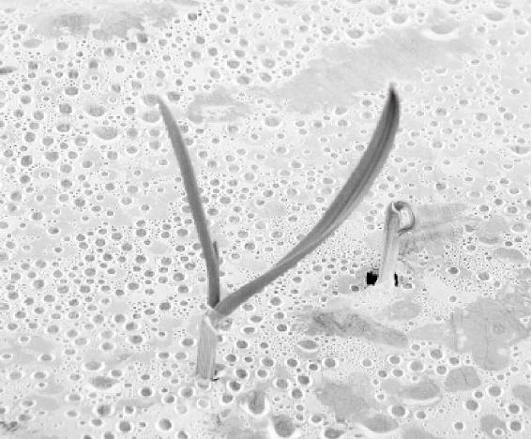

物尽其用才是大智慧。

元气快漏的时候去补漏，叫“大补元气”

梁冬：一般我们说的人参，到底指的是党参，还是东北的人参呢？

徐文兵：这要看你干什么。如果补脾胃的话，就用党参。党参的味道是甜的，颜色发黄。党参长的那样子，也像个人样，但是不像人参那么像人。人参为什么大补元气呀？

梁冬：我以前以为补就是加的意思。

徐文兵：那叫益，很多人认错字了——好像说，吃人参就能让自己的元气增加得多、然后就活得长。Add something，其实不对，它是止损的。当你的元气快完了，就是快漏的时候，吃人参就能补住漏，这叫“大补元气”，防止流失。所以，我们抢救危重病人的时候，会发现他们出现脱气、脱液、脱汗、脱血、脱精的情况，这都是在漏元气。这时，就可以熬上人参，然后抢救。像李可老先生抢救危重症的时候，最善用人参。

补脾胃之气——后天之气时要用党参；真正要救命的时候，要用人参。但是，现在的人参都是人工栽培种植的，真正那种野山参的价格比黄金都贵！

补脾胃之气——后天之气时要用党参。真正要救命的时候，要用人参。

梁冬：如果有一天，你发现到餐厅里边可以吃“人参炒牛肉”的话，一定不要觉得诧异。

徐文兵：那人参就是萝卜！

2.“开窍于口”

口腔表现出来的问题与脾有关

梁冬： “中央黄色，入通于脾”。这个脾，实际上指的不仅仅是脾臟，对不对？

徐文兵：指的是以脾为代表的一系列：脾对应的是胃，然后，脾又主肌肉。下面又说，脾 “开窍于口”。

梁冬： “开窍于口”，这个“口”到底是指什么？是唇呢，还是口腔内部呢？

徐文兵：口腔内部。也包括一部分唇。我讲过，人的任脉从小肚子起来以后，环绕口唇，所以口唇的颜色很性感，口唇的颜色也代表一个人的生育功能，这是经脉上的联系。但是口腔内部，这些口腔唾液的分泌，都跟脾有直接的关系。

人的任脉从小肚子起来以后，环绕口唇，所以口唇的颜色很性感，口唇的颜色也代表一个人的生育功能。

梁冬：有些人如果口腔内壁溃疡，是不是胃或者是脾胃之间有什么问题呢？

徐文兵：肯定是火，但要判断一下是虚火还是实火？

梁冬：怎么判断呢？

徐文兵：有些人口腔起溃疡，吃一顿辣椒就好了。这说明这人吃了凉东西积往了，然后那个火就浮到表面了，一吃辣椒开胃了，火下去了，就好了。

但有些人的口腔溃疡是处于一种湿气加上热气的状态，是反复不好的那种口腔溃疡，一般都是吸收了太多的湿毒。“富营养化”的东西太多了，治疗时就要袪湿气。所以，口腔表现出来的问题要归究到脾。

小孩长鹅口疮，是感染了一种真菌，还有些人总喜欢咬自己的嘴唇，或者舌头。这就是肿了——湿气、水湿太过了。

梁冬：所以，咬到自己的嘴并不是偶然现象。

徐文兵：不是因为他想吃肉了，是因为他吃肉吃太多了！

梁冬：天底下没有偶然，只有必然！

徐文兵：我们给一个人看病，望、闻、问、切的时候，要看他口唇的厚薄。口唇厚的人，一般肌肉比较丰满；口唇薄的人，一般肌肉比较消瘦，这代表他的脾胃的功能。

口唇厚的人，一般肌肉比较丰满；口唇薄的人，一般肌肉比较消瘦，这代表他的脾胃的功能。

梁冬：我发现有些人的面相是在变的：年轻的时候，口唇是比较厚的；老了以后，开始变得很薄了。

徐文兵：有些人是年轻的时候比较憨厚，拙嘴笨舌的。到老了以后，变得伶牙利齿了。树没水叫“枯”，人没水，就很难 “活”了。

徐文兵： “开窍于口”是一个唾液的问题。有些人吃饭，吃一口饭，喝一口汤，口腔里边没有唾液。

要知道，所有的水液，责之于肾，但是到了口腔又有一个分管的问题——脾的问题，这是一种表现，就是说脾胃的阴血，或者阴液不太足；还有一种人说话痰声不断，或者唾沫星子乱蹦，睡觉时嘴角上全是口水。说话激动了，口水能跑到别人身上。睡觉的时候流口水、湿枕头——唾液过多。这都是脾的问题。

古人的智慧在于，他能把这些貌似没有关系的东西总结出一种规律来，让你很容易地找出它们之间的内在联系。

梁冬：那个活着的“活”，是三点水加一个舌头的“舌”。这个“活”字怎么解释呢？

徐文兵：如果一个人口干舌燥，口中没水，就说明他的津液生化得不太足了。树没水叫“枯”，一个人要是没水，就很难 “活”了。所以，调治这种干燥综合症，要看看是局部问题，还是全身问题。比如说，仅仅是嘴干，可以说“责之于脾胃”。如果这人嘴干、眼干，鼻子也干，或者是生殖器官也干，就说明根儿上有问题，根在肾精了。所以，需要辨证论治。

梁冬：碰到干燥的这个问题，要去看看，到底是局部的干燥，还是全身的干燥。前两天碰到一位朋友，他说他的眼睛很干燥，那通常是什么问题呢？

徐文兵：眼睛干燥，首先是肝的问题。肝血不足或者肝的阴液不能上乘。如果程度较轻的话，我们一般在眼睛周围的几个穴位扎一下针：眉毛开头，这叫攒竹穴。眼角，就是眼的外眦，这叫童子髎，是胆经的穴。有的时候，我们会扎一下睛明穴，在眼睛的内角，这是膀胱经的第一个穴。

眼睛干燥，首先是肝的问题。肝血不足或者肝的阴液不能上乘。

梁冬：挤按睛明穴，做眼保健操嘛！

徐文兵：用针刺的话，力量更强、程度更深。程度轻的人，马上眼睛就能得到缓解。第二个方法，如果眼睛干，我们说“金能生水”。也就是说，肺有一种推动人的体液，分布到各个部位的功能，肺能帮助肾去运化水液。人打个哈欠以后，眼睛会湿湿的、润润的，这叫“金生水”。这些小办法都能缓解。

如果这些招儿不管用，那就要从根上找问题了。肝的妈妈是肾（木的妈妈是水），你又得补肾了。平常的中药店里有 “杞菊地黄丸”——杞是枸杞的“杞”，菊是菊花的“菊”，里面有地黄，这些都是帮助你滋润眼睛的。

但是，“能挣的不如会花的”，你老人家整天盯在那儿打游戏、看股票，然后熬着夜、通着宵，你那儿漏着，大夫再怎么给你补，还是没用！真正养阴就是借天地之力量，晚上早睡，秋冬收藏。

真正养阴就是借天地之力量，晚上早睡，秋冬收藏。

3.“藏精于脾”

脾里面的精包含物质能量和精神能量两种

梁冬：“藏精于脾”是什么意思呢？

徐文兵：“藏精于脾”，就是说脾的那个臟，负责给脾的系统提供所有的能量基础，是这一系统的能量基地、物质基础。

“藏精于脾”，就是说脾的那个臟，负责给脾的系统提供所有的能量基础，是这一系统的能量基地、物质基础。

很多人经常跟我说，“我的脾切了，我不也活得好好的吗？”问这个问题的人，犯了两个错误：第一，他简单地把解剖学中有形的物质器官和我们中医的脾的概念混淆了。意思就是，我这儿有个“心”，身体上就必须对应一个“心”。我的脾切了，脾的系统就崩溃了。

其实，人不光是有一个肉身，有一个肉质的器官，它还有背后的东西，背后的东西负责推动器官工作。神经是血管在支撑它，谁又支撑这些神经、血管呢？肯定是我们中枢的某个区域在控制——现在几点了，我要给脾供血了，那信号就过去了。没有那个肉质的臟，是不是说，就不给它供血了？你伤了它的物质的、有形的东西，就等于伤了它背后的无形的东西吗？

梁冬：《西藏生死书》里面讲到一个叫“幽灵通”的东西，他说有一些人做了截肢手术。晚上，你在做梦，甚至能真实地感觉到那个被截掉的手的疼痛。

徐文兵：不用做梦，白天就有感觉。这不是西藏人说的，现在医学上就有这种病，名字就叫幻肢痛。幻是幻想的“幻”，肢是肢体的“肢”。一个人本来截肢了，比如说胳膊没了，他却能明确地告诉大夫，“我左大拇指疼。”

这种情况下，医生要扎哪儿，怎么治？况且人有代偿功能，当人的眼睛瞎了以后，他的嗅觉、听觉会变得更敏锐——这个臟腑不能工作了，但其他有代偿。所以，就像你刚才举这个例子，我把手切了、截了，但是指挥手的那一套工作的东西还在、那个神还在!

脾是藏精的，不见得你切了它，你的精就没了。切了脾，不等于把脾所有的东西都切了。

脾是藏精的，不见得你切了它，你的精就没了。切了脾，不等于把脾所有的东西都切了。

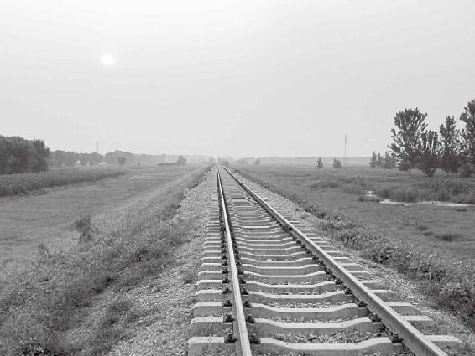

看一个东西不要只看表面，要意识到其背后无形东西的存在。

4.“故病在舌本”

人的脾胃有问题，会表现在舌头的主体上

梁冬：人的脾胃出现了问题，表现在哪儿呢？“舌本”。

徐文兵：“舌本”是哪儿？树根和树本，是不一样的。树根是地底下那部分。树本是树桩子，树干。很多人以为根本就是“根”，这是不对的。同理，我们的舌头有舌根儿，这个舌根儿是属肾的，而舌的主体是属脾的。

梁冬： “久久鸭”的鸭脖还有鸭舌头呢！那个舌分为两段，还有一个根儿连在后面的。那个叫“舌根”，有肉的是“舌本”。

徐文兵：舌本是那个主根、主干，舌尖是属心的，舌的两边是属肝胆的。

梁冬：所以，法兰西式接吻，两个舌尖一打架，肯定就是心动了。

徐文兵：有的人说，舌尖和舌头的两边能分别感知不同的味道，品葡萄酒时要把舌头一卷，让酒在舌头上滚动，让心充分感知酒的味道。

“舌本”是舌的主体。当脾胃有问题的时候，就会在舌头的主体——主干上出现。最大的问题就是胖大舌。伸出来一看舌头是肿的，水汪汪的大舌头，两边还有两排牙齿印儿。

“舌本”是舌的主体。当脾胃有问题的时候，就会在舌头的主体——主干上出现。最大的问题就是胖大舌。

对一个正常人来说，老天给你配的舌头正好跟唇齿相依，井水不犯河水，牙咬不着你。如果脾胃里边湿气大，食积太重了，舌头就肿了。肿了以后，你把牙一合，就咬着舌头了。然后，中医舌诊时会看到舌苔。

有好多人早上起来一照镜子，舌头上边有厚厚的一层舌苔。有些人就刮，刮完了以后，“野火烧不尽，春风吹又生”——有本事伸到肚里去刮一刮。

舌头上的问题只是内因的外在表现。内在的原因是脾富营养化，吸收了太多不该吸收的东西。

梁冬：通常内心不安定的人，伸出来的舌头也是颤的。

徐文兵：看舌头要看几方面：第一看舌头的颜色，第二看舌头的大小。要看“形”，要看“色”，还要看“态”，就是看它怎么动。

看舌头要看几方面：第一看舌头的颜色，第二看舌头的大小。要看“形”，要看“色”，还要看“态”，就是看它怎么动。

一般人都认为狗伸出舌头在那儿哈哈颤，其实人伸出舌头来也一样。像很多内心不安定的人，伸出舌头也是颤的，这是在散心火。

很多内心不安定的人，伸出舌头也是颤的，这是在散心火。

还有，多动症的小孩有个特点叫“弄舌”。他没事儿就在那儿吐舌头，就跟蛇吐信子一样。其实，这就是心里面的毒火太重了，比如吃鸡肉太多了……

有时候，舌诊时还要看一下舌底下边的静脉血管，是不是那种怒胀的、紫色的。舌头下边还有两个“经外奇穴”，一个叫“金津”，金是金子的“金”，津是天津的“津”；另外一个叫“玉液”。我们调治没有唾液的症状，或者是精神方面的问题，就扎这儿。

梁冬：你真的在舌头上扎过针啊？

徐文兵：我真扎过。我怕病人咬我，得先拿一个架子把他的牙齿给撑起来。

老吃口香糖，就是自己在伤自己

梁冬：还有一个问题，有些人喜欢吃口香糖。小时候我老吃口香糖，我妈叫我别吃。她说，老吃口香糖会伤津液。为什么呢？

徐文兵：我特别反感人嚼口香糖，首先不礼貌。中国人吃饭是件很庄重、很庄严的事情。有些人却没事儿老在那儿嚼口香糖，腮帮子一鼓一鼓的。这是从美国流传来的文化，很多人盲目跟风。这会引发两个问题，第一个，会得一种病叫“下颌关节紊乱”。下颌关节就是我们的“咬肌”，上面有个穴位叫“颊车”，得了这种病后，咬比较大的东西时就会卡住。

我见过一个病人，他对我说：“徐大夫，我又卡住了。”他在吃一颗大葡萄的时候，一张嘴“咔”，下颌关节合不上了。

这种紊乱是怎么造成的？因为他老这么嚼东西，不给下颌休息时间。我们一天吃三顿饭，该干活干活、该休息休息，他却整天不断地嚼着食物。

还有一种问题，就是胃有病的人嚼不动食物。有位老太太是个经络敏感的人，她没学过医，但我给她扎针时，针尖往哪儿走，气感怎么走，她能描绘得清清楚楚。她跟我说，当她犯胃病的时候，就觉得腮帮子——颊车穴这儿酸。颊车穴是胃经的第六个穴，嚼不动东西就是这块儿气不足。所以，老嚼口香糖，我认为就是自己在伤自己。

颊车穴是胃经的第六个穴，嚼不动东西就是这块儿气不足。

刷牙不当会伤胃

徐文兵：现在的牙膏和口香糖，我总是怀疑它们有破坏胃粘膜的作用。牙膏有清洁作用，但是，刷牙时怎么能保证你不会吞下一两口牙膏到胃里呢？事实上，不少人漱口的时候一不小心，“咕咚”一口，就会把牙膏吞入胃里。

我研究胃病时，突然发现，胃病都跟刷牙有关系。

梁冬：因为很多人把牙膏吃到了肚子里，所以才得病。

徐文兵：得了胃病——没清洁牙，清洁了自个儿的胃粘膜了。另外，口香糖里面有橡胶，还有什么甜味剂、防腐剂。防腐剂会不会伤到你的胃呢？

我建议大家，一定要学做贵族，吃东西的时候就要安安静静地。我看好多人，一边走，一边吃着东西；一边干活，一边吃东西，这其实都是在伤神。吃饭，就要正正经经地吃饭，全神贯注。这个东西怎么做的？怎么吃更好？怎么吃更香？要认真，这都是大事儿。现在有很多人，活着不知道为什么？吃不好，睡不好，还在那儿拼命工作。

我建议大家，一定要学做贵族，吃东西的时候就要安安静静地。我看好多人，一边走，一边吃着东西；一边干活，一边吃东西，这其实都是在伤神。

嗅觉、味觉不灵，问题也出在脾

梁冬：讲到这个舌头的问题，还有一些人喜欢在舌头上打舌钉儿——搞一个高级一点的钉儿，然后在上面镶个钻石。

徐文兵：这都是一种自残、自虐、不健康的行为。我都是反对的。我看到很多人，喜欢打耳朵眼儿，打一眼儿不够，还要打一排，简直是自虐！

自虐的人有他背后的心理问题，也有生理的问题。我发现，好多人失去了嗅觉，有的人失去了味觉，问题也出在脾。食不甘味，味同嚼蜡，吃什么东西都是一个味。这样活着还有意思吗？所以，一定要注意保护我们的舌头，不要受特别辛辣的，或者是寒热的刺激。

舌头上不是有味蕾吗？什么叫味蕾呀？不就是一些活跃的小细胞吗？你先一道冰，然后，再来一道热水，一道辛辣的食物，冰火两重天，最后都会伤到胃。还有一个要告诉大家，那些真正会保护舌头的人都是品酒师。

梁冬：有一些牙刷带有刷舌苔的刷子，这种东西好不好呢？

徐文兵：表面上刮一刮也对，有本事伸到肚子里刷去。真正地去根，就要吃芳香、化湿、消食、化积的药物。舌头只是给你一个信号，里面多余的东西太多。

真正地去根，就要吃芳香、化湿、消食、化积的药物。舌头只是给你一个信号，里面多余的东西太多。

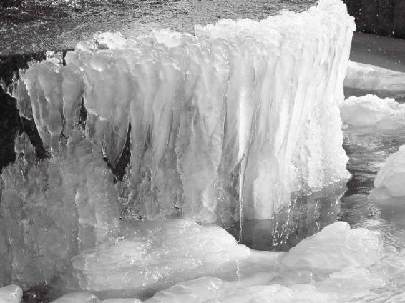

现在很多喜欢自残、自虐，而不自知。

5.“其味甘”

甘甜的味道最容易被脾胃吸收、消化

真正养人的味道是——甘淡

梁冬：“其味甘”是什么意思呢？

徐文兵：“其味甘”的意思就是说，甘甜的味道最容易被脾胃吸收、消化。同时，多吃甘甜的味道，也能增强脾胃的功能。

甘甜的味道最容易被脾胃吸收、消化。同时，多吃甘甜的味道，也能增强脾胃的功能。

“甘”还包括一种味道叫“淡”。“嚼得菜根，百事可为”，什么叫“嚼得菜根”？一般人吃饭都要加点辛辣、刺激、咸鲜、美味的东西，但是 “五色令人盲”，这种五味滋味过厚，我们称它为“甘脆肥浓，腐肠之药”。你吃这么多东西，味道这么重，说明你脾胃的消化吸收功能差了，要加重滋味，以寻找刺激。就跟一个男人性能力不强，非要吃春药一样。

真正脾胃功能强的人，能在甘淡的饮食当中品出滋味来。

真正脾胃功能强的人，能在甘淡的饮食当中品出滋味来。

我们现在把吃菜当吃饭。但真正意义上的“吃饭”就是一碗小米饭，干饭或者白米饭，可以不炒菜，直接拌点酱油汤，拌点豆豉，都能下饭，而且可以吃得津津有味。

我们现在是多吃大鱼大肉，不爱吃主食，颠倒了！如果你有一副好的肠胃，就能从一些很薄的滋味里面，或者别人吃起来都没什么味道的东西里面品出滋味来。这时候你再吃饭，别人看你很将就，其实恰好说明你的消化吸收能力非常好。

脾胃有病的人吃饭则必须得弄点辣的，没辣的就吃不下，感觉没胃口。这就跟吃了春药去干活一样。所以，真正的味道，真正养人的味道是——甘淡。

外面餐馆的饭菜吃不完，打包回家后，第二天早晨起来尝一下，你发现根本咽不下去。因为味道太重了、太咸了！可是头天晚上吃，为什么不觉得？那会儿你在一种油和腻的状态下，必须靠这些东西来刺激肠胃，可当你睡了一觉，平和之后才知道，自己怎么吃了味道这么重的东西！

吃“陈仓米”可以节省元气

徐文兵：经常在家吃饭的人会健康长寿。因为常吃甘淡、平淡的食物，能省自己的元气。人吃饭就是拿自己的元气去化谷气，与其吃那么多没用的东西，还不如吃得适量一些。

经常在家吃饭的人会健康长寿。因为常吃甘淡、平淡的食物，能省自己的元气。

古代有一种养人的饭叫“陈仓米”（放置很多年的米）。火力旺、有劲的人可以吃新米。可有些人脾胃弱，吃了新米以后受不了，就要吃“陈仓米”。 “陈仓米”被风化了，或者是蛋白质消解了。它的味道特别甘淡，对脾胃有毛病的人很好。刚刚大病初愈的人，熬上一点陈仓米喝，慢慢就恢复了。

“不得其酱不食”

梁冬：韩国料理和日本料理都有一种酱，有一些潮州菜里边也有，这种酱，就是葱蘸的酱。但是汉人吃饭的时候很少吃。为什么呢？

徐文兵：东北有呀！孔子讲过 “不得其酱不食”。

梁冬：这个“酱”是怎么来的呢？

徐文兵：通过发酵制作出来的。酱通过微生物发酵，或利用自身的酶发酵以后，能够帮助我们分解动物和植物蛋白，能够节省元气。为什么那么多人喜欢吃臭豆腐？为什么好多韩国人和日本人都喜欢吃纳豆，我们闻一下都觉得受不了，人家却吃得津津有味。

为什么？他们身体里面的神需要！身体本能需要它。

纳豆的好不是靠科学研究发现的，而是依靠人的本能，发现这个东西变成这样以后，尽管闻着不好闻，但吃进去以后，“化”的功能提高了！

甜东西吃多了会伤肾

梁冬：“消”和“化”有什么区分呢？

徐文兵：消是物理变化，一块大猪肉嚼成小块猪肉，最后变成了乳糜状的，但它还是猪肉。化是经过你的酶，将猪肉、蛋白质分解成氨基酸，氨基酸再重新组合变成人肉。很多人不健康，其实是不消化导致的。有人是消不良，有人是化不良——消是胃的问题，化是小肠和三的问题。

根据中医的理论，“物无美恶，过则为灾”，吃甜的、甘淡的东西对脾胃好，那我就吃甜的，最终吃了个啥结果？

“物无美恶，过则为灾”，小孩子吃糖多了就会有龋齿，其实就是把肾伤了。

梁冬：土克水，多吃甜的东西，估计对肾不好。

徐文兵：首先表现在牙不好，“牙为肾之余”，肾主骨、生髓，牙是骨之余。所以，小孩子吃糖多了就会有龋齿，其实就是把肾伤了。

有个成语叫“囫囵吞枣”，什么意思？枣是补脾胃的，枣是甜的——“大红枣儿甜又香”，但是，吃甜多了会伤肾。

有个哥们儿很聪明，他说——那我就不拿牙咬它了，直接吞进去。他这种思路是对的，因为他知道吃甜多对肾不好。但是他以为不经牙咬就不接触牙了——其实，经过脾胃吸收消化以后，体内血糖增高，照样会伤肾。

大家记住，吃甜的多了就会伤肾。第一个表现，吃甜多了以后，小便就哗哗哗的，肾固不住水，闭藏功能不行了。如果女的吃甜的多了，白带就会异常增多。有人说，这是真菌感染、霉菌感染，其实那是湿气！就是说营养的东西太多了，要从那儿往出走。还有的女性会变得肥胖，肥胖就会导致闭经，不来例假了。男人吃甜过多则是阴囊周围出现粘汗，有的人阴囊周围会出现湿疹。

吃甜的多了就会伤肾。第一个表现，吃甜多了以后，小便就哗哗哗的，肾固不住水，闭藏功能不行了。如果女的吃甜的多了，白带就会异常增多。

我看到很多人在那儿坐着，一会儿揉揉这儿，一会儿动一动腿，很可能是裆下有湿。所以，甜的东西吃多了，对脾胃好，但对肾不好，对生殖功能也不好。

老百姓有句俗话说“母鸡肥了不下蛋”——吃胖了以后它就不排卵了。因为肾主生殖，吃甜的东西就抑制了它这种功能。另外，母乳喂养期间也是如此，当母亲去生产甘甜的乳汁的时候，是没有月经的。当她一回奶，停止给孩子哺乳了，月经就来了。

肾主生殖，吃甜的东西就抑制了它这种功能。

梁冬：土是克水的，木是克土的，但如果土更强的话，会不会反侮其木呢?

徐文兵：那就更复杂了，我们只说一个最基本的关系。土不足，正好肾水还挺足，我们可以给他补。补到一定程度，就不吃了。我很反感有些大夫一开药就是半年或者一年。你要看自己开的药有效还是没效。有效，那病人的症状就变了，再吃你的药就不对了；如果没效，多吃半年的药干嘛呀！

所以大家一定要尊贵点儿，找大夫去看，望、闻、问、切，开出一副适合自己的药，顶多吃上三五个星期，然后就停药、换药。

“胃不和则卧不安”

梁冬：如果要捏一个穴位，或者是敲一敲胆经、带脉，做哪一个动作，是有助于脾的健康的？

徐文兵：脾有多个穴位，最有代表性的就是脾经上的“太白穴”。太白穴就是我们经常出现痛风的地方，在大脚趾的内侧，那个褶子关节的后面。太白穴后面有个穴位叫“公孙”。这两个穴位在足底按摩的时候，一个代表人的甲状腺，另外一个代表人的胃。按摩这两个地方，能够促进人脾胃的消化和吸收。特别是公孙穴。

按照“五行”的观念，无论是气味、颜色、方位、时间、动物、五臟，其实都可以归入所谓的五行系统。

梁冬：有些人吃些东西肚子就觉得特别胀，是不是脾胃能力不强？

徐文兵：那就是胃的问题。

梁冬：胃胀了之后会不会睡不着觉？

徐文兵：会，“胃不和则卧不安。”

麻辣鲜咸的东西吃多了耗元气

梁冬：按照“五行”的观念，无论是气味、颜色、方位、时间、动物、五臟，其实都可以归入所谓的五行系统。那么，“其味甘”的“甘”请再解释一下。

徐文兵：“甘”是甜的意思。还有一个意思，就是“淡”——没有味道的那个味道。

梁冬：“淡出鸟来”。

徐文兵：这个是《水浒传》里边的一句话。好汉们经常大块儿吃肉，大碗儿喝酒。几天不这么吃，嘴里就会“淡出个鸟来”……嘴里没味。

我们喝的水是淡水，有的人也管它叫甜水。有些地方的水是苦涩的，不能喝。而能喝的水井我们管它叫甜水井，不能喝的水井叫咸水井、枯水井。另外，淡水的味道也是归到脾里边的。

现在流行一句话叫“平平淡淡才是真”。如果饮食里面麻辣鲜咸的东西太多了，想过一种平平淡淡的生活，就过不了。因为这些物质，或者这些气、这些信息，会在你的肚子里边闹腾。

真正想过平淡生活的人，是很容易满足的，只吃甘淡的食物。古人讲“嚼得菜根”，菜根没什么味道，但如果你吃菜根的时候，能甘之如饴，觉得能吃出味道来，就说明你的元气足。

如果你吃菜根的时候，能甘之如饴，觉得能吃出味道来，就说明你的元气足。

食物是谷气，我们的身体是用元气来化谷气的，把它们化成我们需要的营养和物质。如果一个人元气耗尽，给你再多的食物，你也吃不了。所以道家说，人这一辈子的吃饭是有定数的。不是说外面的食物有限，而是你身体一生中化食物的元气是有限的。你吃了很多不必要的东西、吃了很多难以消化的东西，就要多损耗元气，就会折寿。所以，吃得平淡一些、吃得少一些，不要吃太撑、太饱，元气就节约了下来，你就会活得长、活得好。

道家说，人这一辈子的吃饭是有定数的。不是说外面的食物有限，而是你身体一生中化食物的元气是有限的。

“甜”边儿上有个“舌头”什么意思

梁冬： “甘”和“甜”，有区别吗？

徐文兵： “甘”可以包括“淡”的味道。比如说，我们嚼一口馒头，刚吃进去是没味的，但待一会儿，就觉出 “甜”来了。

我们的唾液里边有唾液淀粉酶，能把淀粉多糖变成单糖，多糖是没有甜味的，单糖有甜味。由甘变成了甜，这就是“甘”和“甜”的区别。

“甜”就是在“甘”的旁边加了个“舌头”。你吃进去食物以后，经过了舌头的搅拌、唾液的分泌，把它“化”了一些， “化”成了容易消化和吸收的东西。

梁冬： “甜”边儿上有个“舌头”，就说明我们在吃饭的时候，多嚼几口，营养就可以更好地被消化吸收。

徐文兵：或者说，你更能体会到食物的滋味，有一种跟食物沟通的感觉。现在很多人吃东西都是“猪八戒吃人参果”，嚼都没嚼一口就吃进去了，还有人吃饭狼吞虎咽，吃饭特别快、特别急，不嚼就咽。有的人恨不得从嗓子眼里伸出手去碗里抓饭吃。这种人表现出来的不是消化问题，其实是一种“欲火”——欲火焚身，是他心情焦虑和急躁的外在流露。

现在很多人吃东西特别快、特别急，不嚼就咽。这种人表现出来的不是消化问题，其实是一种“欲火”——欲火焚身，是他心情焦虑和急躁的外在流露。

要长寿就得多吃苦、少吃甜

梁冬：饥和饿是不一样的，对吧？

徐文兵：饥是胃肠空了，饥肠辘辘，饿是主观感觉。这个人胃肠很空了，可他感觉自己不饿——“不想吃东西”；还有的人肚子里塞得满满的，但这个人可能感觉很饿，还想吃。这是不一样的。

甘是入脾胃经的。也就是说，甘甜的东西能够增强脾胃的功能，或者说增强土这个五行系统的功能。

前面讲过，身体有一个形，或者说有一个臟、腑强了以后，肯定有一个别的地方就会弱。吃甜的太多了以后谁会变弱？

梁冬：土克水！

徐文兵：水是什么？

梁冬：水就是肾。

徐文兵：肾、膀胱、牙齿、骨头这一系列都会变弱，甚至是头发的颜色也会变。因为肺主皮毛，中医认为头发长与不长是跟肺有关的，但头发的颜色取决于肾，所以说肾“其华在发”。

中医认为头发长与不长是跟肺有关的，但头发的颜色取决于肾，所以说肾“其华在发”。

你吃多了甜东西，对脾胃好，对肾却不好。很多小孩子喜欢吃甜食，吃到龋齿，掉牙了，豁牙漏嘴、牙齿发育不好。还有人淡水喝多了，最后伤肾了——喝完水以后人就不停地排尿。

肾有封藏的作用，但这些人却在漏，他们还引以为自豪地说“我在排毒呢”。其实他们不是在排毒，而是在流失自己宝贵的体液。 “甘甜甘温”（包括人们现在吃的一些补品、巧克力等）的东西吃得太多，就会削弱骨和髓，使人的骨骼和骨髓变得很弱。所以，如果你想长寿，要多吃苦、少吃甜。如果贪图一时之快，老吃那种甜，包括我们说的牛奶——牛奶尽管没有甜味，但它是一种甘淡的东西，甘淡的东西也会入脾。如果老喝牛奶，就会增强脾胃的营养，但最后会削弱肾的功能。

如果你想长寿，要多吃苦，少吃甜。

梁冬：按你的逻辑来讲，牛奶是伤骨骼的，而不是壮骨的？

徐文兵：牛奶是伤骨骼的。你可以跟踪一下最先进的科技报道，看看西方科学家现在对牛奶是怎么认识的。我不从科学角度说，而是从哲学角度讲，只能说牛奶是一种富含高营养的、味道甘淡的、有助于脾胃消化的饮料，但由此推论，喝多了是要伤肾的。

美国人分析为什么自己国家的糖尿病发病率这么高，他们认为跟这种饮食习惯有直接的关系。美国那些杂志封面广告都是些电影明星端一杯牛奶，刚喝完，嘴上留一个白圈叫牛奶胡子，然后有一句广告词，Do you milk?你喝牛奶了么？这是美国牛奶产业协会的广告，并不是一种科学的或者严谨的健康认识，这是为了卖它的牛奶，它会制造出很多东西来推销他的牛奶。

美国人分析为什么自己国家的糖尿病发病率这么高，他们认为跟这种饮食习惯有直接的关系。

中国人认为，牛奶是给孩子喝的，是调治一些非常严重的、虚弱的、脾胃的阴虚症的。正常人不适宜天天把牛奶当水一样地喝，这种甘的东西摄入太多，伤的就是肾。

梁冬：从中医的角度来看，牛奶不一定是补骨骼的，甚至对于某些人来说，是会伤害骨骼的。

从中医的角度来看，牛奶不一定是补骨骼的，甚至对于某些人来说，是会伤害骨骼的。

徐文兵：牛奶会补脾胃，但是会伤到肾。中国是完全可以发展很好的畜牧业的，然后也让大家一人一杯奶去喝，但事实上我们没有这么做，是因为我们人种的体质不适合吃它，或者从理论上、从根儿上来讲，牛奶是一种给纯阳之体的小孩子喝的东西。

还有人喜欢喝蜂蜜，总是要搞点甜的东西去犒劳自己。早年给外国人看病的时候，我劝他们说，你不要吃巧克力了，人家回答我“那我还活着干什么？”

梁冬：这是和他的幸福有关的。

徐文兵：很多人说，在失意、失恋的时候就吃巧克力、血糖暂时升高了，能给人一种欣慰感，甚至快感。但血糖高了以后的代价是有损健康。

大家要学哲学，就应该学到一种阴阳的、互相生克、制化、平衡的思想，什么东西都不要多，多了以后就要出问题。

梁冬：前面，徐老师讲到要想长寿就要多吃点儿苦，从哲学的角度来看其实还是很深刻的。

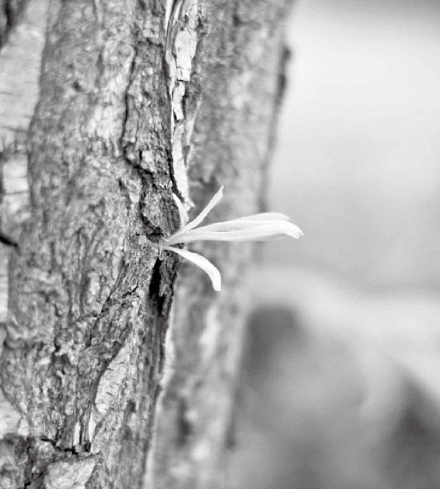

凡事要找根本原因。

6.“其类土”

与土地接触少了，人容易脾虚

人算不如天算

徐文兵：前面我们讲过，肝是“其类木”；心是“其类火”；那么，位于中央的脾，就是 “其类土”。现在城市大都市化以后，出现一个特别有意思的现象：人们见不着土了！为什么见不到土了？第一，都是柏油马路或石板水泥路面，稍微有点儿土也被美化了，都给种上草皮了。见不着土以后，人就会脾虚。

现在城市大都市化以后，出现一个特别有意思的现象：人们见不着土了！见不着土以后，人就会脾虚。

现在城市的孩子都是科学喂养的，我见过几个高学历父母的科学喂养方法，每天严格到几点几分喂孩子，要加什么素，然后给孩子吃，只闹得孩子 “哇哇”地哭。孩子饿的时候他不给吃，认为没到点儿，等孩子饿过劲儿不饿了，他认为到点儿了，一定要孩子吃，吃到最后，活活地把孩子养成一个“非洲难民”。其中有一个孩子还闹成了白血病。那个孩子的奶奶特别心疼，但是在家里又插不上话，孩子生病了以后，孩子的奶奶说了：这还真不如我们的土办法养孩子好。

什么叫土办法？最原始、最传统、最接近自然、不人为作“伪”的方法。人算不如天算，你算了孩子外面摄入的这个量、那个量，却算不出孩子里面分泌的酶——消化酶和各种激素的量，这貌似科学，其实是反科学的一种方法。

说到土，我们家前面有块绿地，我特别欣赏一个园艺师，他在绿草中间留了一个圆形的池子，用石头砌了一圈儿，里边儿放上土和沙子。每天早晨，这个园丁过来把土垒成圆锥形。白天小区里的孩子都在那儿玩，把土刨得满世界，第二天他再垒。

小孩子玩土就是天性，再撒点儿尿和点儿泥，也是天性使然。他们在刨土扬灰的时候，那些土对孩子的身体就有一种刺激，而这种刺激正好是补益孩子脾胃的。所以，现在不玩土的孩子长大了后脾胃功能都差。

针对这些脾胃功能差的孩子，我们给他们用药，直接用的就是土。

针对这些脾胃功能差的孩子，我们给他们用药，直接用的就是土。

梁冬：是敷呢，还是喝呢？

徐文兵：煎汤煮水。这个土叫灶心土。以前我们烧柴火、烧炭，需要垒一个灶，灶是拿石头垒的，里面糊上黄泥巴。为了增加泥巴的粘合度，还要拌点稻草、秸杆儿。经过火烧炙以后的黄泥巴，就叫灶心土。

灶心土还有一个别名叫伏龙肝，“伏”是潜伏的“伏”，“龙”是青龙的“龙”，“肝”是肝臟的“肝”。这味药针对那些五行里面缺土、脾胃功能极其弱、吃什么吐什么、吃什么就拉什么、什么都存不住的人很有用。这些人面黄肌瘦，吃什么都不长肉。治疗时我们要先用开胃药——伏龙肝，药房里就有这味药。

梁冬：现在从哪儿去挖那么多灶心土呢？

徐文兵：农村里还有这种灶，北方很多农村每年都要烧炕，或者是重新把灶掏一下，重新抹泥、重新砌，替换下来的土就是我们的药。

因为火生土，火是土的妈妈，所以火烧过以后的土带有一点热性和火性，它能恢复人的食欲。另外，火烧过的土，经过历史验证，是质量最好的，补益脾胃的虚寒是最好的，这就叫“其类土”。

火烧过的土，经过历史验证，是质量最好的，补益脾胃的虚寒是最好的，这就叫“其类土”。

为什么动物会含一口土去冬眠

徐文兵：我接触过一些人，他们从国外特别干净的地方回来，刚回来时很健康，但是在北京待一段时间，可能就会出现一些咳喘的症状，等好不容易适应了，再回到国外那个所谓干净的环境，又不适应了。

水土不服其实跟人呼吸的空气和接触的环境有关系。比如，在日本出现过很多异位性皮炎的病人，他们到中国以后，接触当地的水土，特别是接受这种皇天后土，皮肤病都有大的好转。现在流行沙浴，就是把人埋在沙子里面，或埋在土里面，都是让人接触土，这种土在你没有意识到的情况下，会跟你的身体产生和谐共振，会增强你的脾胃功能。

现在流行沙浴，就是把人埋在沙子里面，或埋在土里面，都是让人接触土，这种土在你没有意识到的情况下，会跟你的身体产生和谐共振，会增强你的脾胃功能。

梁冬：听说有一些动物冬眠的时候会含一口土，我记得南怀瑾老师的书里面就讲过这一段。

徐文兵：讲过。我在临床中调治过很多孩子，他们出现疳积，小肚子挺挺的，青筋暴露、四肢消瘦，就是典型的食积消化不良。这些孩子有一种本能的求生反应，就是挖土吃、抠墙皮吃、吃那种石灰碱性的土，其实这是人和动物的一种本能——他知道吃什么香。等疳积调治好的时候，你再给他墙皮吃，他就不吃了！

7.“其畜牛”

脾胃虚的人，要多喝点牛肉汤

梁冬： “其畜牛”是不是说，没有土的话，吃点牛肉也有好处呢？

徐文兵：它们是一类的。

梁冬：“中央”主土，主黄色。脾胃虚的人，是不是可以多吃点牛肉呢？

徐文兵：是吃牛肉补脾胃，还是喝牛肉汤补脾胃？

梁冬：我觉得是应该吃牛肉更好吧？

徐文兵：错了！牛肉纤维很粗。以前的牛是干活的，肉纤维比较多、比较柴，不好嚼烂。我们现在吃的涮牛肉，肉特别嫩，因为现在喂牛的饲料变了。所以，真正滋补的东西，可溶性的那些营养——脂肪或者蛋白，都在汤里面。

真正滋补的东西，可溶性的那些营养——脂肪或者蛋白，都在汤里面。

什么叫“畜”？“畜”是我们从狩猎民族变成农耕民族，把野生动物驯养成家畜，把它畜养起来。这叫家畜（xu）或者叫家畜（chu）。

前面讲补肝的时候，我们说到了鸡；讲补心的时候，我们说到了羊，鸡和羊都很热。鸡更火爆，羊偏温；牛肉是非常平和的，它不急不燥，正好符合脾胃处在中土，上不热、下不寒的中间状态，这是牛肉的第一个特点。牛肉的第二个特点就是牛肉滋补脾胃的力量非常和缓。我说这个滋补脾胃，说的是牛肉汤。

牛肉是非常平和的，它不急不燥，正好符合脾胃处在中土，上不热、下不寒的中间状态，这是牛肉的第一个特点。牛肉的第二个特点，就是牛肉滋补脾胃的力量非常和缓。

古人调整虚弱的脾胃，让它慢慢强壮，是怎么吃呢？先吃小米饭，就是先消化植物蛋白；慢慢地，植物蛋白能消化了，有点馋，想吃点肉了。这时候炖上牛肉汤，浇在小米干饭上吃，吸收利用的效果最好。如果脾胃功能想再恢复点儿，那就直接去吃牛肉吧！

《水浒传》里面的梁山好汉一住店，一打尖儿，就说“老板切几斤牛肉！”我当时一看羡慕得要死，在我小时候，国家还比较困难，粮食、肉都得凭票供应，能吃上几斤牛肉简直香死！但是真正补益脾胃的是牛肉汤、浓汁。而且古人把这个牛肉炖得特别烂，做成那种“肉皮冻”，还有的提出里面的胶，叫“黄明胶”。

滋补就是“补”，你有漏——老拉肚子，或者是老吐、老出汗，还有的女性有那种慢性的漏——来例假的时候，沥沥拉拉不止，就要用这种黄明胶去补 “漏洞”，效果特别好，粘合度特别好。

滋补就是“补”，你有漏——老拉肚子，或者是老吐、老出汗，还有的女性有那种慢性的漏——来例假的时候，沥沥拉拉不止，就要用这种黄明胶去补 “漏洞”，效果特别好，粘合度特别好。

梁冬：中国人的这个思考真的是“取类比象”啊！

徐文兵：思维很跳跃。很多人跟中医吵架说：“你凭什么说牛跟脾胃有关系？”

我反问：“你凭什么说一加一等于二？”

现在科学体系是建立在“一加一等于二”这个公理的基础上，但这公理还没被证明，陈景润研究那么半天“哥德巴赫猜想”，刚接近一加一等于二，还有一加二等于三没有证明呢！你说不出来一加一等于二，你凭什么让我解释清楚牛肉和脾的关系？所以大家要各让半步，别较劲，较劲较到头儿上，你就是 “五十步笑百步”。另外，最好的牛肉是什么牛肉？

梁冬：不是号称“神户雪花”的牛肉吗？

徐文兵：据说是拿啤酒喂的。牛一定是吃草的。现在的人干好多缺德事儿，愣让吃草的牛去吃肉，最残忍的是让它去吃同类的肉。把牛的内臟、骨头磨碎了，然后掺到牛的饲料里让牛去吃。本来一个吃素的动物，愣让它吃肉，最后闹得牛火大了，火大了以后就得了疯牛病，活活把牛给吃疯了。还有的人更可恶，在牛的饲料里边加尿素。

梁冬：有什么作用呢？

徐文兵：有的人发现，你在牛吃的草里边撒泡尿，牛吃得特别香，就开始在牛饲料里加尿素。尿素其实是一种氮肥，氮肥的最基本元素就是氨。现在人喂牛，改变饲料，其实改变了牛的很多属性。所以现在吃什么都很难说安全。中医古籍上记载，滋补脾胃最好的牛肉是黄牛肉。

中医古籍上记载，滋补脾胃最好的牛肉是黄牛肉。

梁冬：黄牛和黑牛（就是水牛），到底有什么区别呢？

徐文兵：黄牛偏温，水牛偏寒。现在人们吃火锅时涮的牛肉，很多都是水牛肉,因为它嫩，但是水牛肉偏寒，这种牛肉偏于猪的性质。

8.“其榖稷”

小米是最补人脾胃的

祭祀土的仪式叫 “社”，“稷”是谷神

梁冬：“其榖稷”是什么意思呢？

徐文兵：什么叫“稷”？

梁冬：“稷”的解释是“谷子”，什么叫谷子？

徐文兵：我们现在离农村越来越远，越来越都巿化了，变得五谷不勤。古代人则大部分都是农民。

我们现在离农村越来越远，越来越都巿化了，变得五谷不勤。

梁冬：以前北京的二环，建国门外都是农田。

徐文兵：我上大学的时候，中医学院在北三环，和平街北口。那会儿的学校大门口边上都有个猪圈，后面全是菜地。现在都变成了黄金地带，都是巿中心了。以前人耕读都不分的，现在的人却离自然越来越远。

“稷”的左边是“禾木”旁，右边的结构是上面一个“田”，底下有点像梭的那个下边。我们单说“稷”，这个字大家可能不熟悉，但是说一个词儿，大家都知道——“社稷”。

梁冬：江山社稷。

徐文兵：什么叫“社稷”？中山公园里最有名的就是“社稷坛”里面放着五种颜色的土，正中间有个石柱。这个土是皇帝祭祀用的，祭祀土的仪式叫 “社”！

鲁迅写过《看社戏》，我们农村还有“闹社火”。这个“社”就是部落首领或者一国的君主，举行一个非常庄严、肃穆、隆重的仪式，去祭祀上天赐予我们的这片土地。在土地上生长着的所有能吃的粮食，我们称之为“百谷”，高粱、豆子、小米、大米……那么，祭祀这些养育我们的粮食，给它们找一个总的代称，就叫“稷”。

“稷”是谷神，就是代表百谷的神。社稷坛中间的石头柱子代表“社”；还有个木头柱子代表“稷”。所以，社稷坛的祭祀作用有两个：一个是祭祀“皇天后土”，另一个是祭祀土地上出产的这些粮食。

社稷坛的祭祀作用有两个：一个是祭祀“皇天后土”，另一个是祭祀土地上出产的这些粮食。

故宫的格局是严格按照以前道家的文化来布置的。故宫的午门外面，左面的太庙就是现在的劳动人民文化宫。歌剧《图兰朵》据说就是在太庙演的。太庙是皇帝的家庙，是祭祀自己的祖先的，也叫“宗庙”。它的右边就是祭祀社稷的，祭祀老天给你的疆土，还有土地上出产的粮食作物，祈祷丰收的。

所以，广义的“稷”代表所有的百谷；狭义的“稷”单指小米。小米，我们叫“粟”，上面一个西方的“西”，底下一个“米”——沧海一粟的“粟”。粟裕将军的姓就是这个“粟”。粟就是狭义的“稷”。

有人研究谷子是怎么变化过来的？其实就是古代我们说的“神农氏”，既然叫“氏”，就说明神农氏不是一个人，它是好几代人。“神农氏尝百草，一日遇七十毒，得荼而解”。你让一个人去尝百草，一天碰七十种毒，早玩完了！氏族的“氏”代表一个群体。这个神农氏把野生的植物慢慢培养，优胜劣汰。

谷子最早的母本是狗尾巴草。植物慢慢地选择淘汰，杂交育种，最后变成了我们现在吃的这个谷子——小米。农民每次都选颗粒饱满的、个儿大的、抗病虫害强的，留下来做种，把相反的东西淘汰掉，慢慢地就这么选择、培养出来了。

我们前面讲的补心的黏糕时提到了“黍”，它的母本是 “糜子”，糜烂的 “糜”。现在陕西和山西还做糜子面儿的窝头，或者是糜子面儿的粥。“黍”是从糜子中慢慢选出来的，通过不断挑选黏度比较高的植株做种，最后变成了现在的黍。

牛肉补益脾胃的力量强；小米最容易补人的脾胃——对于中原地区发展起来的中国人来说，吃小米对补益脾胃功能是最好的。

牛肉补益脾胃的力量强；小米最容易补人的脾胃——对于中原地区发展起来的中国人来说，吃小米对补益脾胃功能是最好的。

吃小米最好加点糠

梁冬：我听说，在南宋的时候，就开始出现了脚气病，就是跟精米有关。

徐文兵：制作成精米后，原来富含在植物里面、种子里面的那些维生素B族的东西全给淘掉了。古人吃小米，绝对不是像现在这样喝小米粥，你知道怎么吃吗？有人说过，“你知不知道你能吃几碗干饭？”所谓的干饭就是小米干饭。把小米像蒸大米一样蒸熟了，然后你可以有两种选择：第一，你就这么吃，这叫干饭。还有人不喜欢它，认为有点硬，就拿勺子或者是圆东西杵，将小米杵黏了、烂了，变成圆团，然后再吃。

新中国成立以后发工资，都发小米。那会儿法币贬值，国民党发的那个金元券贬得不成体统，只好拿实物来替代工资。

梁冬：通货膨胀。

徐文兵：当时人们最需要的，不可或缺的东西又是什么呢？是小米。那会儿，几级干部，一个月多少斤小米都有规定。所以，小米跟咱们中国人的感情是很深的！

梁冬：我觉得，有些人应该按照你说的那样，吃那种特别原生态的小米。

徐文兵：前面，我们说过“黍”，就是那个黄黏糕。真正讲究的人是吃带糠皮磨出来的黍子。我们老家叫“黍黍糕”，那个糕吃起来有点糙、有点牙碜，但是它相当于全麦饭，绝对健康。现在人吃的是精米、精油、精面，号称把最好的东西留下来。其实，植物是一个相辅相成的整体，不可分割。在阳高这个地方，当地人熬小米粥还加糠呢。

我发现，穷苦时候我们过的生活反而是最健康的。现在貌似越吃越好，其实是越吃越不好。穷的时候粮食不够，所以熬小米粥时加半瓢或者几碗糠，熬出来一起喝。现在来想，那才是真正健康的吃法。

穷苦时候我们过的生活反而是最健康的。现在貌似越吃越好，其实是越吃越不好。

9.“其应四时，上为镇星”

土星的变化会影响人的脾胃功能

梁冬：“其应四时，上为镇星”这个“镇星”是指什么？

徐文兵：镇星就是土星。也就是说，古人认识到了太阳系的五大行星对地球以及地球上的动物、植物的影响，包括对人的影响。中央的脾对应的就是土星。

中央的脾对应的就是土星。

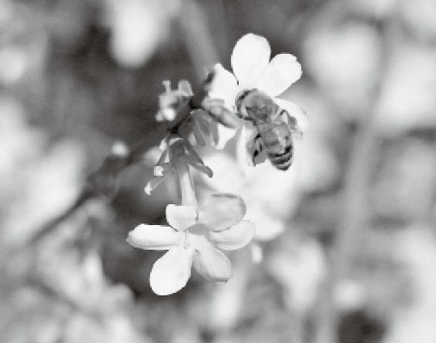

万事万物之间都相互联系、相互影响。

10.“是以知病之在肉也”

脾胃有了问题，反映在外面就是肌肉有了病

徐文兵：如果脾胃出现了内在问题，反映在外面就是肌肉有了病。

梁冬：当年有部电视剧，叫《过把瘾就死》。王志文主演的剧中人，就得了这个重症肌无力。我的第一位老师——邓铁涛老师，是调治重症肌无力的高手，他就是用补脾的方法来调治。

徐文兵：原来东直门医院儿科有几位老师也是研究这个的，他用的是一个特别毒的药叫“马钱子”。

梁冬：这是拿来干什么的呢？

徐文兵：它其实是一种神经的麻痹药。有些轻度的肌无力的人，表现出来的状态就是眼睑抬不起来。上眼皮儿，一侧或者双侧眼皮儿老那么耷拉着，这是轻度的肌无力。重症肌无力的表现就像王志文演的角色，开车时突然拉不动把手了。最严重的时候，控制我们呼吸的这个肌肉没有力量了，人就会活活地憋死。

所以，这个肉的问题很复杂：第一，没肉，我们说这个人活得不丰满，肌无力的这些人就没肉，形销骨立，跟芦柴棒儿似的。

没有肉的人，一看就是脾胃弱。脾胃弱的人，就“病在肉也”。

有的没有肉的人，一看就是脾胃弱。

第二，有些人光有其形，没有其气——有肉，但是没有力量，就是说有肉无肌，不会发力。这也是脾胃的问题。所以，检查这些人出现了肉的问题，第一想到的就是脾胃。最简单的一个方法，就是把食指和大拇指合并起来，看看合谷这地方鼓没鼓起一个肉。一看，哎哟，肌肉萎缩了。好多人节食，或者是减肥、绝食，第一个消下去的就是肉。把肌肉里边储存的蛋白、脂肪、能量，全给分解掉。

好多人节食，或者是减肥、绝食，第一个消下去的就是肉。把肌肉里边储存的蛋白、脂肪、能量，全给分解掉。

梁冬：像有些人胖胖的，是脾虚呢，还是脾实呢？

徐文兵：当然是脾实了！

徐文兵：什么叫“虚”啊？该有的东西没有，这儿该长肉你没有长肉，那叫虚。

什么叫“虚”啊？该有的东西没有，这儿该长肉你没有长肉，那叫虚。

梁冬：长上了不该长的肉，就要少吃一点。

徐文兵：要少吃，而且少吃那种油腻、痰湿的东西。要多吃点啥才能化痰湿呢？脾属土。谁克脾呢？谁克土呢？

梁冬：木克土。

徐文兵：多吃辛辣、芳香的东西，把那些痰湿化掉。

梁冬：怪不得有些人喜欢吃川菜和湖南菜，那是有道理的。

11.“其音宫”

奏起do调儿来，能让脾感到高兴

梁冬：“其音宫”是什么意思呢？

徐文兵：奏起什么调儿来，能让脾感到高兴呢？

梁冬：就是这个“宫”。“宫”就是do、re、mi、fa、so、la、xi中的do。“其音宫”，就是说如果你脾弱的话，就多听do的音。

“其音宫”，就是说如果你脾弱的话，就多听do的音。

徐文兵：多听宫调。宫调是一种四平八稳的中庸的调，那个角（jue）调就有点争斗意思。

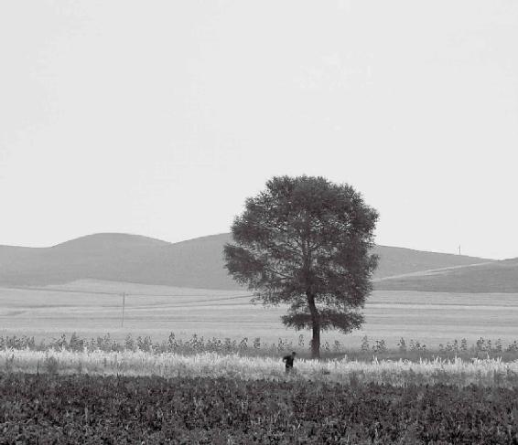

四平八稳的中庸。

12.“其数五”

脾胃弱的人要多用“五”和“〇”的数

梁冬：“其数五”作何解释？

徐文兵：“五”和“〇”归到脾胃。所以脾胃弱的人要多用“五”，为什么我们皇上叫“九五之尊”。

梁冬：说的是正中？

徐文兵：正中，这是“河图”“洛书”规定的。 “河图”把“五”放在了中间。然后 “洛书”中，那个“九”在最高点。所以说皇帝是“九五之尊”，就是从“河图”“洛书”来的。对应到中央，中是“五”，央是“九”。

脾胃弱的人要多用“五”，“河图”把“五”放在了中间。然后 “洛书”中，那个“九”在最高点。所以说皇帝是“九五之尊”，就是从“河图”“洛书”来的。

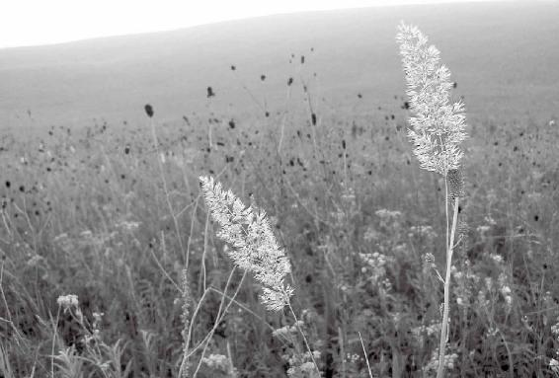

不同身体状态的人有不同的养生之道。

13.“其臭香”

香的本意是五谷的香

“甘受和，白受彩”：其实吃一碗白米饭，是不需要菜的

梁冬：“其臭香”是什么意思呢？

徐文兵：我们再回忆一下这个“木”，就是木和肝，“其臭膻”，就是吃草的东西都有膻味儿。到了这个“火”字呢，是 “其臭焦”。到了脾胃呢，什么能让脾胃活跃起来，鼓动起来？是香。

梁冬：这个“香”是指什么呢？

徐文兵：香的本意是指五谷的香。它上面是个“禾”，古人吃饭，吃的是五谷。那些菜、肉是帮助下饭的。

梁冬：广东人称所有的肉菜为“餸”。

徐文兵：红叶老师讲课说过，古人说过一句话，叫“甘受和，白受彩”——吃五谷，就像一个纯白的东西，可以涂抹最漂亮的图画。甘淡味道的五谷，正好就是滋养脾胃最好的东西。你在里面加点儿色彩，加点菜、加点肉，就更好了。

甘淡味道的五谷，正好就是滋养脾胃最好的东西。你在里面加点儿色彩，加点菜、加点肉，就更好了。

现在人颠倒了，整天吃肉、吃菜为主。所以，真正的“香”是指粮食的香，麦子有麦香，米饭有稻香。泰国香米一蒸出来，它有一种异香。小米饭焖出来，也有一种香，那种香真是沁脾的，让人不由得十指大动，想吃。

其实吃一碗干饭，小米饭或者白米饭，是不需要菜的。稍微有点酱油，有几根咸菜，或者有块酱豆腐，吃起来会特别香。而且，你吃进去以后，特别妥帖、舒服、舒坦，一点都不闹腾。

相反地，你吃点大油大腻的东西以后，整个人就没有精力、心神干别的了，你那点元气都去跟油腻的食物干仗去了——等把它化完、分解了，该排出去排出去，该吸收的吸收完，老天给你的精气神就用得差不多了。所以，修行悟道的人，都是在饮食上十分讲究的人。人家的讲究是吃五谷，加点蔬菜。

“芳香醒脾”

徐文兵：“食谷者慧”——老吃五谷的人会开“慧”。老吃肉的那些人就没有这种“慧”——“肉食者鄙，未能远谋”。所以，香最早指的是五谷之香。当你吃五谷都吃不出香味的时候，那只能来用其他的食材或者药材去调味了。这时候 “香”就变成其他的香了。

炖肉的时候要放肉药，要加点香，王守义制作的调料“十三香”中，香的功效就是唤醒脾胃的功能，让你闻着香味，口水流出来了，就想吃了。意思是，我准备好了来消化这个东西。

如何让人提高脾胃功能呢？中医专门有种调治方法叫“芳香醒脾”。醒脾，就是把呆滞了、被蒙蔽了的脾唤醒。这些芳香醒脾的药里边有很多都是从南方过来的香料。历史上，中国人和中东、波斯人做生意，最早就是在广州卖瓷器和丝绸，以换取对方从热带，或者赤道附近运过来的香料。所以，中药里面很多香料药都是从外国进口来的。

如何让人提高脾胃功能呢，中医专门有种调治方法叫“芳香醒脾”。

我们经常用的什么砂仁、安息香、龙涎香、木香、沉香，还有那种比较凉的冰片、麝香，其实从根儿上来讲，都对脾胃功能有刺激。很多人中暑以后，就是处于一种蒙蔽状态——不吐，也不泄，整个人就好像被冰镇住了，这时候就要用那种特别香的药。

很多人中暑以后，就是处于一种蒙蔽状态——不吐，也不泄，整个人就好像被冰镇住了，这时候就要用那种特别香的药。

此时，我们会用 “藿香正气水”，若不太管用，“十滴水”更香，实在不行，我们还会用到苏合香丸，而苏合香也是一种香。中药店里边有很多这种奇珍异香。

梁冬：前面说到这个沉香，为什么叫“沉香”呢？

徐文兵：这种木头是沉在水里面的。越南就出产很多好的沉香。一般我们闻到木头点燃后的那种香，都有点燥。但沉香是一种硬木，是沉在水底下以后再捞上来做成的香，它的烟不燥，可以治病。

沉香是一种硬木，是沉在水底下以后再捞上来做成的香，它的烟不燥，可以治病。

总的来说香是入脾胃的，再往下细分，不同的病就要用不同的香。

梁冬：中古时期，西方人受宗教限制不能洗澡，所以发展出了强大的香水行业。有一部纪录片就是这么说的——那时候洗澡是件邪恶的事情。所以，西方上至皇帝，下至平民，很多人一辈子都不洗澡。因此，香水行业特别发达。

徐文兵：中医认为洗澡也要适当。不洗不对，天天洗也不对。

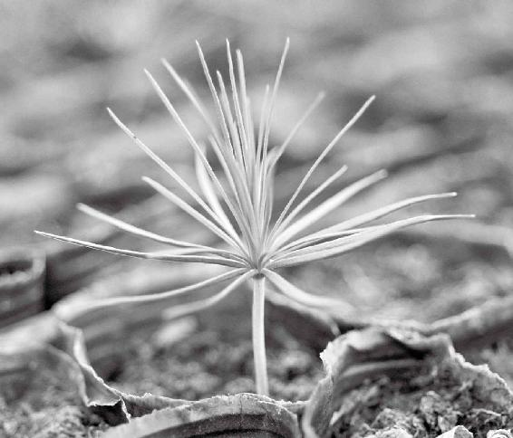

人间万事看遍不如读书好，世上食材尽尝莫如菜根香。

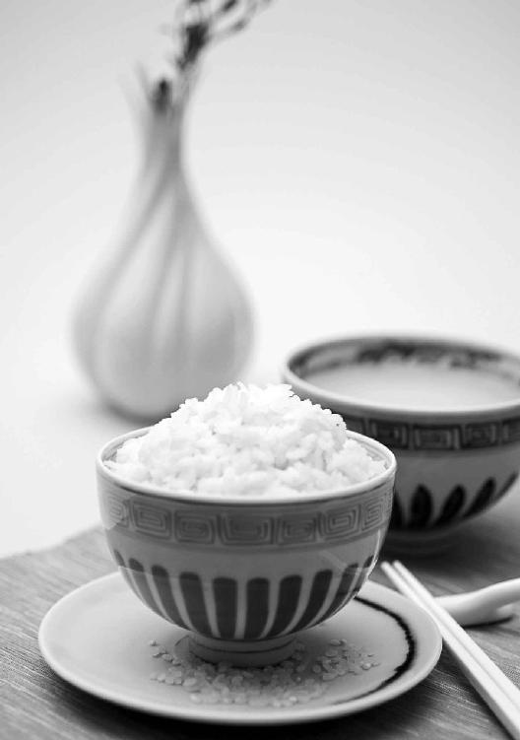

大米入肺，滋阴润燥，可以补肺气。

第十章：人的肺是与西方、白色和谐共振的

西方、白色是与我们的肺系统有感应的

肺有毛病，会体现在鼻子上

肺的精华藏在肺臟，出现问题会体现在背部

身体进了风寒、湿气，吃辛味的东西可以散出去

肺在五行中属金

滋补肺的肉当属马肉

大米入肺，滋阴润燥，可以补肺气

金星的变化会影响到人的肺、大肠、皮毛等功能

人的肺系统有问题，就会反映在皮和毛上

听发re音的歌曲能养肺

如果你肺气弱，就多选用“四”和“九”的数字

腥味能提高、补益人的肺气

经文：

西方白色，入通于肺，开窍于鼻，藏精于肺。故病在背。其味辛，其类金。其畜马。其榖稻。其应四时，上为太白星。是以知病之在皮毛也。其音商。其数九。其臭腥。

1.“西方白色，入通于肺”

西方、白色是与我们的肺系统有感应的

梁冬： “西方白色，入通于肺”，怎么解释？

徐文兵：把“中”定了以后，就知道西方指哪儿。“中”是指中原地区。西方就是中原地区往西，相当于现在的甘肃、陕西、新疆、青海这一带。

梁冬：美国，算西方还是东方？

徐文兵：当然算西方了。地球是圆，以谁为坐标？朝鲜为什么叫“朝鲜”？“朝”，就是朝（zhao），是朝（zhao）日新鲜的意思，它在我们的东面。日本呢，据考证,它的名字来源于唐朝，那会儿,中国皇帝对日本人说：“你们是从日出的地方来的人。”就是太阳从那儿升起。这个“本”是树干，不是根。日本也在我们的东边。这就是我们的定位。西方人把我们叫远东，他们也承认自己在西方。西方白色，西方人都是白色人种。

梁冬：所以西方人结婚要穿白婚纱，那个时候中国人就不能穿白婚纱！

徐文兵：中国人把白色当丧服。现在都乱了！以中原地区为中，中原地区的西边，我们定为西方。跟西方能产生和谐共振的那个颜色，是白色。

跟西方能产生和谐共振的那个颜色，是白色。

梁冬：光谱也是有波长的吧？

徐文兵：有波长，振动频率不一样。我们经常说，“东方青龙”，“西方白虎”。 “青龙”“白虎”都跟星象有关系。

“二月二，龙抬头”的时候，是指东方代表青龙的星象刚刚露头儿。西方白虎也指星象。我们到故宫参观的时候，从午门进去以后，左边是“青龙”，右边是“白虎”，后面叫“玄武”。唐代在西安有个“玄武门之变”，就是李世民篡党夺权，把兄弟杀了，自个儿当皇帝。故宫北边的门也叫玄武门。后来因为康熙避讳（康熙叫“玄烨”） “玄”字，就改成了 “神武门”。

“玄”与“神”、“空”、“黑”，都是一个意思。在神武门往北一看，就是景山；再往西北看，就是北海，就是这么一个方位。所以， “白色”对应到“西方”，它能感染、能收受，或者是呼应到我们内在的肺的系统，叫“入通于肺”。

梁冬：如果人的肺不好的话，就要往西走，穿白色的衣服。

“白色”对应到“西方”，它能感染、能收受，或者是呼应到我们内在的肺的系统，叫“入通于肺”。如果人的肺不好的话，就要往西走，穿白色的衣服。

2.“开窍于鼻”

肺有毛病，会体现在鼻子上

梁冬：“开窍于鼻”是什么意思呢?

徐文兵：“开窍于鼻”，就是说，肺你看不到，但肺连通外界，跟天气、外界沟通的窍道是鼻子。也就是说，肺有毛病会体现在鼻子上。鼻子如果吸入了一些不干不净，或者是六淫的邪气，就会先伤鼻、后伤肺。

鼻子如果吸入了一些不干不净，或者是六淫的邪气，就会先伤鼻，后伤肺。

感冒的早期症状就是鼻塞——鼻子突然不通气了。有的人的表现是鼻孔轮流不通气——一会儿左鼻孔不通、一会儿右鼻孔不通。

因为人的器官是交替工作、交替休息的，鼻孔也是这样。平常我们鼻子没堵的时候，也是一边强，一边弱。你如果把某个鼻孔堵住以后，再呼吸就有点费劲。打开那个鼻孔的时候，就会顺畅。

人的身体变化，对应的时间，都有个交替，它是换班、轮岗的。所以，一个人感冒之后，首先表现的就是鼻子出问题，有的人鼻子痒、打喷嚏；有的人流清鼻涕，流清水。

梁冬：有些时候，我的鼻头会很痒，这是什么原因呢？

徐文兵：鼻头很痒是过敏了！但是它的根儿在哪儿，它的物质基础在哪儿？“藏精于肺”——它内在的根据地在肺。

看相不要相信形，要看形背后的能量

梁冬：古代的面相书说，一个人的鼻根高比较好，因为可以通天地之气。从中医的角度来看，鼻梁比较高意味着什么？

徐文兵：中国人在重视“形”的意义上，更重视 “气”。就是说，形状大小不重要，功能才重要。有的人鼻子、鼻孔很大，未必就呼吸顺畅；有的人鼻孔不大，未必整天堵鼻子。

所以，我们要重视形和气的关系。所谓有形无气，就是说，这个人来上班了，人到了，但是他整天想家里的事儿，或者说炒股票，上QQ聊天，这叫有形无气——人来了，功能没发挥。所以，鼻根高或者鼻孔大并不重要，还是要看功能。

相面也好，相人也好，或者看风水也好，真正的高手都是看功能。看背后的神气或者神韵，而不是看外在的形。现在人都是拿肉眼凡胎看形：一看这个地儿不错，这条山“青龙”，那条“白虎”，前面还有一条河，后面怎么怎么着……这都是瞎扯。千百年来没地震，地表的形没变，为什么风水会变？所以形背后的能量更重要！

相面也好，相人也好，或者看风水也好，真正的高手都是看功能。看背后的神气或者神韵，而不是看外在的形。

3.“藏精于肺，故病在背”

肺的精华藏在肺臟，出现问题会体现在背部

梁冬：“藏精于肺”,《黄帝内经》谈到 “臟”，会说“藏精于脾” “藏精于心”等等。所谓“藏精于肺”，怎么解释呢？

徐文兵：“六腑”是“传化物而不藏”，“五臟”是 “藏精气而不泄也”。“藏”和“臟”是一个字，就是把我们最宝贵的东西封藏在里面。

梁冬： “故病在背”怎么解释呢？

徐文兵：为什么“病在背”？

梁冬：肺出现问题的话，会在背上体现出来——“故病在背”。

徐文兵：我讲站立姿势的时候说过，人的后背有两个肩胛骨。肩胛骨应该是平的，或者是圆的，能把后背盖住、罩住。现在的人老是挺胸抬头，把自己变成半个鸡胸——胸挺出来，然后后背凹进去，肩胛骨翘起来。这样做，人特别容易得肺的疾病，因为后背那儿，就是平第二胸椎那个棘突下旁开一点五寸有个穴位叫“肺腧”——肺的气从那儿输到体表。“肺藏魄”，肺腧边上再旁开一点五寸，就在肩胛骨边儿上，是第二膀胱经经过的路线，这里有个穴位，就是我们说的“魄户”——魂魄的“魄”。

现在的人老是挺胸抬头，把自己变成半个鸡胸——胸挺出来，然后后背凹进去，肩胛骨翘起来。这样做，人特别容易得肺的疾病。

我们经常说，“要练出一个健强的体魄”，当你睡觉了以后，“魂”休息了，“魄”还在工作。最大的一个体现就是，如果一个人的肺受伤了以后， “魄”就会受影响，所以很多人在睡觉中会被憋着打呼噜……这都是魄的问题。

梁冬：我以为是喉咙或者里面那个小舌头的原因？

徐文兵：为什么那个小舌头白天不堵你，非要到晚上堵？这就是控制它背后的气有问题。控制背后那个气的就是 “魄”。

什么是“魂魄”？白天叫“神”，到了晚上，分两拔儿：一拔儿休息叫“魂”，藏在肝里面。还有一个在继续工作，维持呼吸，这个就是“魄”。

什么是“魂魄”？白天叫“神”，到了晚上，分两拔儿：一拔儿休息叫“魂”，藏在肝里面。还有一个在继续工作，维持呼吸，这个就是“魄”。

所以，背受伤以后，第一，气会沿着肺腧伤害到你的肺里面。你的魄户本来是关着的、挺好的，你给它打开，会伤到你的体魄。这个肺腧上面，就是肺腧第三胸椎棘突下，旁开第二胸椎棘突下旁开1.5寸有个“门穴”，叫“风门”。

你老这么站着的话，风又会从“风门”穴进去，一进去，人就开始过敏，出现皮肤发痒，然后发咳——是咳，不是嗽。

梁冬：咳和嗽有什么区别呀？

徐文兵：一个人把气管里边的痰液、粘液排出来，叫咳；把胃里面、食道里面的粘液排出来，叫嗽。所以，咳是肺有问题，嗽是脾胃有问题，确切地说是胃有问题。好多人找我看病说:“徐大夫，我咳嗽好长时间了。”

我说：“你是咳呢？还是嗽呢？”这不一样！

梁冬：现在很多女青年喜欢穿露背装，后背耸出一个特别性感的肩胛骨，翘翘的。有的人因为参加什么活动，还穿身晚礼服，整个上半身全露了，这样穿衣很容易伤到肺。

4.“其味辛”

身体进了风寒、湿气，吃辛味的东西可以散出去

梁冬：“其味辛”是什么意思呢？

徐文兵：好多人出现了肩背的问题，或者是症状。包括伏案工作的人，出现了颈肩综合症，动不动肩背就疼，这些从根儿上捯，就是伤到了肺，还跟吸入了很多冷的空气有关系。那么，已经吸入了这种风和寒，或者湿气，怎么办？应该把它散出来。

梁冬：怎么散呢？

徐文兵：“其味辛”——吃一些辛辣、辛热、辛温，或者辛凉的药，把进去的气散出来。

受风以后的人的感觉就是痒。风“善行数变”，在身体里面四处游走，人就会出现痒，这就是我们现在说的过敏。

风“善行数变”，在身体里面四处游走，人就会出现痒，这就是我们现在说的过敏。

梁冬：痒这个东西到底是什么？

徐文兵： “诸痛痒疮皆属于心”，痒是一种主观感觉，但是又达不到疼和痛的级别，是一种撩拨的感觉——拿个小羽毛撩拨你，这种感觉叫痒——其实就是一种轻度的风袭。

梁冬： 什么东西是辛的呢？

徐文兵：薄荷、肉桂、麻黄、细辛。

梁冬： “麻黄附子细辛汤”是《伤寒论》里面很著名的汤剂。

徐文兵： “麻黄附子细辛汤”是调治少阴病和“但欲寐”——一天到晚都是迷迷糊糊、没精打采醒不来的。辛味的药有一种宣散的作用。中医方子里面有很多调治这种受风感冒，风热、风寒的药，用的都是辛温，或者清凉解表的药，都有从里透达皮毛的效果。

肺主呼吸、主人的皮毛，皮表也是有呼吸功能的——把它散出去，腠理开放，把邪气赶走，就要吃辛味的。

肺主呼吸、主人的皮毛，皮表也是有呼吸功能的——把它散出去，腠理开放，把邪气赶走，就要吃辛味的。

梁冬：所以，理论上来说，有些人把鼻子堵住了不呼吸，也是能够维持生存的哟？

徐文兵：对！我听说，某些人能够在水下闭关好长时间。

梁冬：他在水里面，皮肤也不能呼吸，怎么能够坚持很长时间呢？

徐文兵：水里面也有氧气呀！鱼在水里面怎么能活着呢？我认为，人就是从水里面来的——海洋是万物之源。有几个证据，第一，人的体毛比较少；第二，人有泪腺。泪腺其实就是人体排除多余盐分的一条途径。海洋里边有很多哺乳动物都有泪腺，如海豚等。所以，我认为，人是从海里过来的。

梁冬：还有一个证据，就是人在胎盘里时，都是在水里呼吸。

徐文兵：对，羊水嘛，一个人的胚胎发育过程，就重复了人类进化的一段历史。一开始像个小蝌蚪，后来像条小鱼，最后像头小猪……

5.“其类金”

肺在五行中属金

梁冬： “其类金”作何解释？

徐文兵：这是我们五臟的五行分类——肝是木，心是火，脾是土，肺是金，肾是水。补充一点，我们经常戴个玉镯子，这个“玉”属于金玉一类的，就是所谓的“金玉良缘”，温润如玉。

从地域上来讲，西方不是皇天后土，而是戈壁沙漠比较多。所以，那里不是一个出产粮食庄稼的好地方，那儿的水土跟中原的水土是完全不一样的。但是，西方的矿产和玉是最好的。

从地域上来讲，西方不是“皇天后土”，而是戈壁沙漠比较多，所以，那里不是一个出产粮食庄稼的好地方。

梁冬：新疆出产 “和田玉”，这个跟地域有关系。

6.“其畜马”

滋补肺的肉当属马肉

梁冬：“其畜马”，奇怪了，之前不是说马属热吗？火马，午马。为什么在这里是“其畜马”了呢？

徐文兵：《黄帝内经》是“黄帝学派”的集大成书，中间各章节会有差异。在有的章节里边，说的就是“其畜狗”。我体会了一下，补益我们肺的这些食物，不管是动物或者是植物，都有一种润燥的功能。秋天，秋高气爽，爽过头了就变成干燥了。但是，老天爷是平衡的，到秋天就会出产很多丰富的好东西——水果，然后让你可以滋阴润燥。

补益我们肺的这些食物，不管是动物或者是植物，都有一种润燥的功能。

所以，我认为，《黄帝内经》说的 “马”，就是比较合适的，它有一种润燥的功能。你要是把它变成狗，狗可是特别升阳动火的一种动物,特别热。

补益肺和肾的那些食材都偏凉。马肉偏酸、偏寒。你如果没吃过马肉，到内蒙肯定喝过马奶子酒。你喝羊奶会上火，喝马奶子酒就不上火。

吃过驴肉的人一定知道有一味著名中药——阿胶，滋阴润燥的效果特别好。而且它用的水特别讲究，用的是东阿古井里面的水。这种井水极其阴寒，而且里边含的矿物质特别多，矿物质多说明水沉，属金。所以阿胶的滋阴补血效果特别好。

梁冬：滋阴又怎么补血呢？按道理来说，应该是阳气补血啊？

徐文兵：如果血的容量不够，是气不够，还是血不够？如果血的动力不足了，它不流动了，这是气不够。如果本身血管一按下去是空的，就说明血容量不足，这叫“阴不足”；血不运动，这叫“阳不足”，需要分清楚。

如果血的动力不足了，它不流动了，这是气不够。如果本身血管一按下去是空的，就说明血容量不足，这叫“阴不足”。血不运动，这叫“阳不足”，需要分清楚。

比如泡茶，《茶经》里边说水——山泉水最佳，井水最次。因为井水太沉！煲汤炖肉用井水特别好。如果是泡茶，想把那个茶的馨香（茶叶是得肝气的精），把那茶气泡出来，用井水的话，任你烧开到100℃都没用。我们中国人研究水，不光看水里边含有什么物质，还要看水气。所以，用山泉水——山上，“咕嘟”“咕嘟”从地上冒出来那个水泡茶最好。

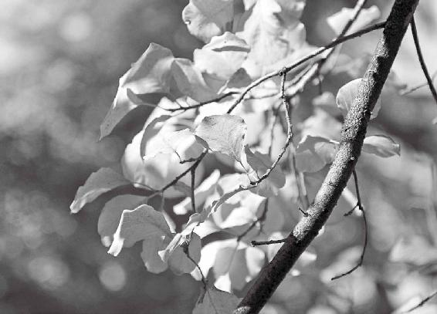

秋天，秋高气爽，爽过了头就变成干燥了。

7.“其榖稻”

大米入肺，滋阴润燥，可以补肺气

吃素的人怎么补肺

梁冬： “其榖稻”是什么意思呢?

徐文兵：滋补肺的动物，或者是肉类，我们说了马、驴，或者阿胶。那么，碰到一个吃素的人想补肺、益肺，吃什么？难道是吃麦子吗？不是！吃黍子、吃小米吗？不对！这些都偏温，麦子偏热，黍子偏热，小米偏温，你想润燥，吃这些就不合适了。那吃什么呀？“其榖稻”——磨出来的，就是我们现在吃的大米、糯米。

梁冬：有些朋友肝不是很好，是否就应该少吃点大米，多吃点小米什么的？

徐文兵：肝不好的人，要看他的肝是虚是实？是寒是热？我们讲过，如果他是肝气虚、寒，就吃小麦；如果他有实火、实热，就吃荞麦。根据他的寒热、虚实来用不同的麦子。

如果他是肝气虚、寒，就吃小麦；如果他有实火、实热，就吃荞麦。根据他的寒热、虚实来用不同的麦子。

“其榖稻”就是说，大米能够入肺，能够滋阴润燥，能补肺气。比如吃小麦做的馒头，嚼一嚼，觉得是甜的。而吃大米，除了甜以外，还能体会到一种酸的味道。

梁冬：生活需要慢慢品味呀！坦白地说，我觉得绝大部分的人不会慢慢去吃大米，是吧？

徐文兵：大米嚼一嚼是酸的。所以，南方人酿酒、做醋，都是用大米。因为大米含蛋白质偏少，含糖、淀粉偏多。所以跟麦子、黍子、小米来对比，大米还是偏凉的，尤其是水稻，当然也有旱稻。水稻生性就更凉，而它的滋阴、润燥、补肺的功能就会更强，所以，老天爷正好平衡了——南方热，就出产大米。

北方人最好少吃大米

徐文兵：北方人最好少吃大米。我们上大学的时候，南方的同学一吃那个馒头、面条，便觉得吃不下去，发硬。我们北方人到南方吃人家的大米，吃几顿以后，便觉得受不了，开始胃酸。这就是说，一方水土养成了你这种消化食物的功能状态，突然变换水土，你就会适应不了。

一方水土养成了你这种消化食物的功能状态，突然变换水土，你就会适应不了。

所以，北方人想吃大米又不想胃酸的话，就要想办法。第一，平衡它的寒性；第二，平衡它的酸性。这就要加一些辛温的东西。我看到南方很多人，焖米饭的时候，里面要加上香料，加一些桂皮。有的时候，有些人家还要加点孜然、小茴香、紫苏叶等辛温芳香的东西。我去巴基斯坦的时候，我发现当地人也吃大米。他们吃的大米，就是那种不粘的大米——一粒儿一粒的，互不黏连，是独立守神的大米。他们也在里面加香料。土耳其的一些朋友，米饭里边有时候还要加那种比较贵的藏红花，这些都是辛温的。这样吃大米的话，保证你不会胃酸。

梁冬：印度人会在米饭里加上咖喱，咖喱其实是各种香料粉磨在一起的。

徐文兵：到印度闻那咖喱味，真让你受不了。天气又热。

梁冬：人家到中国，还觉得没咖喱味受不了呢！

徐文兵：实在加不了香料，你就吃炒米饭。把大米饭过一下油，一炒，这时候你吃了就不会胃酸。所以，北方人想适应南方的生活，服水土得服一阵儿，南方人到北方也一样。

把大米饭过一下油，一炒，这时候你吃了就不会胃酸。

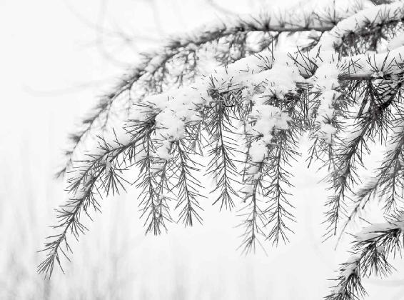

水土相服需要时间。

吃什么并不重要，怎么嚼怎么咽却很重要

梁冬：有些时候我觉得在北方生活时间长了以后，晚上应该经常吃点馒头，现在我几乎很少见到大家晚上在家里面吃饭的时候吃馒头下菜的，是吧？

徐文兵：因为米饭容易做嘛。我后来觉得，你别从化学成分上研究食物，吃饭这个动作就会直接影响到你的消化。

梁冬：此话怎讲？

徐文兵：你吃馒头嚼得多，还是吃米饭嚼得多？

梁冬：馒头嚼得多一点儿。

徐文兵：因为米饭本身就是颗粒。扒拉扒拉一放嘴里，一搅和就咽了，馒头你得细嚼。我突然发现，吃惯米饭的人，省略了这个咀嚼的功能以后，吃进东西就不好消化。我小时候吃馒头，啪一下把馒头拍扁了再吃。我的同学就说，“你要吃饼呀？”

馒头是虚囊的，一口咬下去，就会把嘴闪一下。把馒头拍扁，好像有种踏实、有着落的感觉。所以吃饭嚼多少下，嚼不嚼，都会影响到你的消化。现在人吃饭，都跟喂猪一样，呼噜呼噜就吃进去了。

对于这个嚼，我们说要细嚼慢咽。其实，吃什么并不重要，怎么嚼怎么咽却很重要。

对于这个嚼，我们说要细嚼慢咽。其实，吃什么并不重要，怎么嚼怎么咽却很重要。

梁冬：以前我们在学校读书的时候，有些西藏的朋友吃馒头，都拿在手上捏一捏，捏很紧了以后才吃。

徐文兵：现在，有些地方能种两季稻，甚至三季稻，但是，土地的营养就那么多，真正种这么几季稻出来的大米，口感、营养都比较差。

梁冬：所以，小孩子不要发育太早。一下子发育成熟了，吸收天地能量的时间就不够了。

徐文兵：光追求亩产量，不重视产出的种子的质量，我觉得也是个不好的趋势。

8.“其应四时，上为太白星”

金星的变化会影响到人的肺、大肠、皮毛等功能

梁冬： “其应四时，上为太白星”什么意思？

徐文兵： “太白金星”太有名了。为什么有名？咱们都知道《大闹天宫》里，太白金星奉玉帝之旨，下凡招安孙悟空，封孙悟空当了个“弼马温”。

梁冬：所以，太白星就是金星。

徐文兵：对。金星的变化运行会影响到人的肺、大肠、皮毛的功能，甚至会影响到水稻的产量。

金星的变化运行会影响到人的肺、大肠、皮毛的功能，甚至会影响到水稻的产量。

梁冬：就是说，从中医的五运六气来讲，金气太过，水稻收成就好吗？

徐文兵：金气太过，稻子就会好，麦子就会差。这是我们的推论，对不对呢，大家可以去实践。

9.“是以知病之在皮毛也”

人的肺系统有问题，就会反映在皮和毛上

梁冬：“是以知病之在皮毛也”是什么意思呢？

徐文兵：前面，我们说过“脾胃病在肉”。“肺主皮毛”——人的肺系统出了疾病，就会反映在皮和毛上。

梁冬：这个毛，特指什么毛？

徐文兵：我个人理解，包括所有的毛，还有发。狭义的理解，就是指人的汗毛。“皮之不存，毛将焉附”，如果肺出问题了，表现在体毛上，就是人会脱发，还包括一些腋毛、阴毛，都会脱落。

“皮之不存，毛将焉附”，如果肺出问题了，表现在体毛上，就是人会脱发，还包括一些腋毛、阴毛，都会脱落。

梁冬：有些女子就是“白虎星”，说的是不是这个？

徐文兵：不是，那是天生的。有种叫“席汉氏病”的，就是女性产后流失大量的血液，伤到了精气，就会出现阴毛、腋毛脱落，卵巢萎缩，这是一种病。

梁冬：有一些人的腋毛长得不多，是不是不健康呀？

腋毛不多，一个是肺的问题，另一个是心的问题。

徐文兵：腋毛不多，一个是肺的问题，另一个是心的问题。我看到有些人乱服发汗药——阿斯匹林，有人说，防止血栓形成，就整天吃阿斯匹林。

《伤寒论》中提到，人要发汗了，叫 “遍身漐漐微似有汗者益佳,不可令如水流漓”。最好不要出太多汗，因为 “汗为心之液”，你出汗太多，会伤到体液、伤到心、伤到肾。可是有些人老吃阿斯匹林，就会闹得腋毛开始变枯、变黄，最后全部脱落。

中医认为，所有的皮肤病，根儿都在肺上

徐文兵：中医认为，所有的皮肤病，根儿都在肺上。我最近调治了一例牛皮癣。这位牛皮癣患者来找我，我问他：“你怎么知道我能调治牛皮癣？”

中医认为，所有的皮肤病，根儿都在肺上。

他说：“徐大夫，我不是让您来治我病的。我是听您的广播说，人受了寒凉刺激以后会出现很多奇怪的病。”

我说：“那你受什么刺激了？”

他说：“我跟工厂的朋友们打赌，说我能洗冷水澡。结果有一天，我正冲热水澡的时候，来了一个家伙，弄了一盆冷水，哗啦就泼在了我背上……”

他在热的时候，忽然一下受了凉，当时一口气提起来就没放下去。二十多年后，他还有这个毛病，就是老吸半口气。

他问我：“我是不是被激着了？”

我说：“你肯定就是被激着了啊！”

既然知道这个病由，就是皮肤出的问题，肯定是“形寒饮冷”伤到了肺，然后出现这么个病。

当时，我没按皮肤病调治，就按他本身是热，突然受了冷来治疗，具体通过扎针的办法给他做调治。扎针以后，他觉得背热了，而且平常都不出汗，现在有点出汗了。经过慢慢调治，他原来特别厚的皮肤开始变薄了，这说明皮毛的功能开始恢复了，邪气在退。

所以，看似是皮毛的小问题，其实从根儿上说是肺的问题。肺的问题就表现在这位患者总是吸半口气——外面受刺激影响到他的呼吸功能，本来一呼一吸很正常，他老捯半口气儿，老在那儿好像下不去。这就是影响到肺了。

看似是皮毛的小问题，其实从根儿上说是肺的问题。

人的呼吸就好像一个泵一样，不停地把体液输送到体表，如果这一功能被破坏了，末梢会出现病变。等一个人的肺恢复到正常工作的节奏以后，那些健康的营养液就能到达末梢。然后，那些污浊的废液也能被回收，这个人的皮肤就会变得光泽，恢复到正常。

人的呼吸就好像一个泵一样，不停地把体液输送到体表，如果这一功能被破坏了，末梢会出现病变。

梁冬：重庆的女娃子个个皮肤都很好，据说是因为吃辣椒吃的，有道理吗？

徐文兵：重庆是火炉，还是三条江的汇合之处，湿气很大的。如果在一个湿气不大的地方像重庆人一样吃辣椒，然后围着火锅流汗，那绝对要出问题。所以，一定要因时、因地、因人制宜。不能说人家吃辣椒，你也吃。人家吃了辣椒，皮肤光鲜；你吃了辣椒就会满嘴起泡，脸上还长包儿。

10.“其音商”

听发re音的歌曲能养肺

梁冬： “其音商”就是“宫、商、角、徵、羽”的“商”。

徐文兵：是1、2、3、5、6的哪个？

梁冬：是re（2）。

徐文兵：中医经络上有很多穴位的命名，都跟“商”有关系。比如说，手太阴肺经有11个穴，就是起于中腑，从胸走到手，它的末端在我们手大拇指的内侧指甲的边角上。手太阴肺经的第11个穴叫“少商”。少商，好像是比 “商”稍微低半个音阶，但还是“商”调。因为do、re、mi、fa、so、la、xi是七个音，我们才五个音，不够，所以有个“少商”。还有，手阳明大肠经有21个穴，它的第1个穴叫“商阳”。商阳在食指的指甲边上，是大肠经的第1个穴。这些穴位都跟“商”有关，跟肺有关，跟金有关，跟re这个调子有关。

手阳明大肠经有21个穴，这些穴位都跟“商”有关，跟肺有关，跟金有关，跟re这个调子有关。

11.“其数九”

如果你肺气弱，就多选用“四”和“九”的数字

梁冬： “其数九”如何解释？

徐文兵：“四”、“九”都跟肺有关。如果你肺气弱，就选“四”和“九”。

梁冬：每一个东西，真的是与全息宇宙统一，跟数字、音阶等都有关系。

每一个东西，真的是与全息宇宙统一，跟数字、音阶等都有关系。

徐文兵：关键是这些都是我们的先人“悟”到的，“智”是靠意识，有些东西是用意识解释不了，是靠“慧”解决的。

梁冬：我们前面讲到三和八有关系，现在看来四和九也有关系。

徐文兵：“五”和“〇”、“五”和“十”、“六”和“一”都有关系。

12.“其臭腥”

腥味能提高、补益人的肺气

梁冬： 什么是“其臭腥”？

徐文兵：什么味是腥的？鱼腥味。写《汤液经法》的那个真人、那个厨子，叫伊尹。伊尹做了一顿特别好吃的饭，汤王吃得很有滋味，便问伊尹：“为什么你的饭做得那么好？”这一典故，《吕氏春秋》和《淮南子》里面都有记载。

伊尹认为，每种动物都有它特殊的味道——“食草者膻”，吃草的动物有膻味儿；“食肉者骚”；水生者，有腥味儿。所以，不光是鱼有腥味，水也有一种腥味。

那么，腥味怎么跟 “金”联系起来呢？铁生锈以后味道是腥的。所以，腥味是一种金属的味道。同时，当你闻到这种腥味的时候，你就能意识到这种腥味能提高你的肺气，能补益你的肺气。大家经常说，追腥逐臭（chou），可见腥是我们不可缺少的一种味道。

腥味怎么跟 “金”联系起来呢？铁生锈以后味道是腥的。所以，腥味是一种金属的味道。

梁冬：你之所以要“追腥”，就是缺腥，需要腥这种气味。

徐文兵：到海边闻的海风的味道，就是腥味。

绝对不能用铁锅来煎药

徐文兵：因为味道会影响到人的臟腑的功能，所以中医煎药的时候，特别讲究用器具，绝对不能用铁锅来煎药。如果你用铁锅煎药，就说明你在大夫开的药里边又加了一味补肺的药。如果这个药是补肺的倒罢了，如果正好是跟肺相反的——人家肝气弱，要补肝，你却拿铁锅煎药，就等于给人家弄了一副毒药，所以古代人煎药都是用陶瓷器皿。

古代人煎药都是用陶瓷器皿。陶瓷是土的，中性的，不偏不倚的。

陶瓷是土的，中性的，不偏不倚的。实在不行的话，穷人家用铜锅，铜锅的腥味儿不重，比较中和。皇室讲究用金锅银铲。同仁堂制作 “安宫牛黄丸”用的就是金锅银铲。金本身有镇静和安神的作用。早期的“安宫牛黄丸”还用到金箔，就是把金子打成极细的箔，包裹在上面。现在用某种学科去研究，“这是无稽之谈”，“这根本不会有用”。但是中医认为，金属有重镇安神的效果，可以入药。

我调治过几个小儿夜啼患者。古代遇到这种情况，人们都是贴个纸条放到路边的电线杆子上，“天皇皇，地皇皇，我家有个夜哭郎，过路君子念三遍，一觉睡到天大亮。”借路上行人的念发个愿，然后让我们家孩子平安……这是古代“祝由科”的一个方法。

梁冬：祝由科在唐代的时候还是属于十三科，属于主流科目。现在都没落了，开慧的人越来越少。

徐文兵：真正调治小儿夜哭，就需要重镇安神。老百姓知道，在孩子枕头底下放点桃木，或者放把剪子什么的。

真正调治小儿夜哭，就需要重镇安神。老百姓知道，在孩子枕头底下放点桃木，或者放把剪子什么的。

有个外国病人问我：“你让我放把剪子在小儿枕下，我是不是应该拿块布包起来？”

我说：“如果要放把刀，是不是还要带着个鞘？”这就是现代人的问题，他们不懂中医的玄妙之处。

调治小儿夜啼，有一个非常切实可行的办法，就是用金戒指。给患儿开点安神的药，比如说用些茯神、生龙骨、生牡蛎、菖蒲等，煎药的时候，把金戒指洗得干干净净的，放到锅里一起煮，那个效果与不放金戒指差很多，因为金子能起到重镇安神的作用。

金戒指能够令人镇静，钻石会让人更兴奋

梁冬：要让女青年镇静下来，送个金戒指就可以。

徐文兵：千万别送钻石。钻石是火中金啊，会让人家更兴奋。

中国古代讲究“金玉良缘”，一个是送金，一个是送玉，这是我们的传统，符合我们中国人的心性和体质。现代人都盲目西化——求婚就来个“钻”吧，其实那不就是一块碳吗？还不如送一堆铅笔算了！

梁冬：理论上来说，真正奢侈的药房应该有五个锅，针对不同的药材分别熬药。

徐文兵：以前老的药房，比如同仁堂，熬药的人拿的工资最高。为什么？很简单，不同的人泡出来的茶，味道完全不一样。不同的厨子炒出来的菜，味道也不一样。懂得煎药的人、用心煎药的人、用意煎药的人，煎出的药都不一样。所以，古代同仁堂的煎药工拿的工资是最高的，不像我们现在，随便用大锅一煮。

懂得煎药的人、用心煎药的人、用意煎药的人，煎出的药都不一样。

梁冬：现代很多人煎中药都是用铁锅来煎，是吧？

徐文兵：现在流行用煎药机。《伤寒论》中的方子用的药味少，但是用量特别大，煎出来以后，要分几次服。后来，用量变小了，一天煎一包，每天喝两顿或者三顿。

现代的煎药机则是把几副药放在一块儿煎，有它的方便之处，但这不好的地方在哪儿——先煎的怎么办？后煎的怎么办？这就需要煎药的人不厌其烦地更换，把泡好的药煮上，把没煎的药先拿冷水泡上。

一味药能不能煎出疗效来，跟泡药时间长短有很大关系。好多人说，自己煎的药跟饮料似的，透亮、清淡，这药就是没泡！所以，先煎的，跟泡好的药一煎，然后快开锅前一两分钟把那后下的药放进去，后下的药味儿一出来，马上开锅出药，封药。

煎药必须得用心，就像泡茶、炒菜一样。煎药也是调治的一个过程。如果大夫给你开好药了，最好是找个砂锅泡药，先煎后下，在旁边静静地闻着药香。

人治病都是靠“服气”嘛——如果闻着药味儿可以把病治好，就没必要非得等苦汤子进口。大夫用心开方，病人用心煎药、服药， “两好”合“一好”，效果最好！

人治病都是靠“服气”嘛——如果闻着药味儿可以把病治好，就没必要非得等苦汤子进口。大夫用心开方，病人用心煎药、服药，“两好”合“一好”，效果最好！

梁冬：完成了一个和谐统一的过程，它是个互动的过程。

滋阴润肺，这样炖鱼、煲鸭汤补肺效果最好

徐文兵：说一下 “淡水鱼对肺的作用”。淡水鱼有鱼腥味，它的气味既然对肺有影响，能够增强肺的功能，它的肉同样也有类似的作用。

通过临床观察到，有一种皮肤病叫“鱼鳞病”，就是皮肤开裂，最后，那些裂的口子一个个都能见到血丝儿。这种鱼鳞病怎么调治？首先给患者炖鱼吃，让他喝鱼汤，但是别吃鱼肉。或者将鱼肉、鱼汤放一段时间，出肉皮冻后，吃那个皮冻。但是真正做这种鱼，拿鱼鳞也可以做肉皮冻。

南方有一种鱼叫石鱼，是带着鳞吃的，但有那么细腻的鳞的鱼不多。我们就用普通的鲤鱼、鲫鱼、草鱼，把鳞刮下来，先洗后蒸，蒸完了以后出来的肉冻就能调治鱼鳞病。

现在很多人说：“我这个病是遗传、是什么基因问题，所以好不了。”遗传是因，有因不见得有果，遗传病不见得不能治。所以，我们一般用鱼的鳞、鱼的肉、鱼的汤，起到滋阴、润肺的作用。

飞禽中，鸭子是比较腥的，因为鸭子是水禽。鸭子、鹅，都比较腥，而且鸭蛋、鹅蛋最腥，只能腌咸蛋吃。如果要像炒鸡蛋一样炒鸭蛋、鹅蛋，里面必须要放黄酒，或者放白胡椒面儿。否则，炒出来有很大的腥味，一般人受不了。反过来讲，鸭肉的滋阴润肺的功效特别好。煲个老鸭汤，再放点虫草，正好用来调治肺的阴液不足、干咳、皮肤干燥、毛发脱落。

煲个老鸭汤，再放点虫草，正好用来调治肺的阴液不足、干咳、皮肤干燥、毛发脱落。

洗头、洗澡方法不当也会招病

梁冬：前面讲到 “西方白色，入通于肺”。话题讲完了。有什么要补充的吗？

徐文兵：我们讲到“皮毛”的时候，说到洗澡的问题。我提了一下，我不赞成人经常洗澡。洗澡有两个说法：一个叫“沐”，一个叫“浴”。

梁冬：这两个有什么区别呢？

徐文兵：“沐”单指洗头发。古代有一个典故，说周公 “一沐三握发”。就是说，他在洗头的过程中，不断地有人来拜访他，他当时正在招贤纳士，要处理国家的事儿，就只好不断地把头发先握起来，或者是包住，然后出去见客人，回头再洗。

周公还有个典故叫“一饭三吐哺”，就是说，在周公吃饭过程中，又有人来了要找他处理国事，他就吃了半截儿，饭在嘴里还没咽下去，只好先吐到碗里，办完事儿回来接着吃。后来，曹操写 “对酒当歌，人生几何”的时候，提到 “周公吐哺，天下归心”。意思是说他和周公一样勤奋，为皇帝办事不辞劳苦，兢兢业业。

现在有很多人洗头不当，以致得病。我前面说过，女性来月经的时候，洗头方式不当能把月经激回去、闭回去。比如，用凉水洗头，或者是用热水洗了头，没吹干就睡了，睡了以后还做恶梦，第二天身体就有变化，这叫招病。

女性来月经的时候，洗头方式不当能把月经激回去、闭回去。

有一个长期找我看病的人，是严重的失眠加荨麻疹。他有三十多岁，担任厅局级干部，工作压力大，荨麻疹反反复复不好。但是在我的调理下，他的睡眠改善了，荨麻疹也减轻了。后来，这个人又得到提拔，工作又上了一个台阶。但是他又落下一个毛病——脖子不能向左转，一转就天旋地转开始晕。

人得病以后，就开始找同类，他发现身边这些中高层干部不少人也有类似问题。他有一个朋友是大老板，有辆挺好的车，但是不能开。因为他不能往右转，开车不能右转弯。到医院检查，大夫说，内耳（耳朵里面有个掌握平衡的内耳系统）充血、水肿的时候，人就是晕的。

这位患者每次到我那儿调治后，睡着了，不晕了，过一段时间又犯了。后来，他夫人陪他一起来看病。

他夫人说：“徐大夫，我听你这节目快一年了，但是我老公有一个恶习，到现在都不改。”

我说：“什么恶习呀？”

他老公每次出门都是衣着笔挺、皮鞋锃亮，是特别注意仪表的一个人。他有一个习惯就是：不论春夏秋冬，每天早晨出门前都洗头，然后打发胶，不等头发干就出门，因为有专车接送。他夫人对他说：“你头发还湿着呢，就这么出去？”

“没事儿，有车呢。”他回答。

我认为，这位患者的荨麻疹，还有眩晕的病根儿，就是洗头方式不当造成的。头发一湿，然后被风一吹，虚邪贼风夹着湿气就进去了，进去以后这人就会肿。

人跟鸭子不一样，不要天天洗头

徐文兵：大家可以洗头，但是不要天天洗，为什么呢？人跟鸭子不一样，鸭子是水禽。鸭子浮在水上没事儿的时候，它老拿嘴往后叼，然后在身上啄来啄去，因为它尾巴那儿有个分泌油脂的腺，叫皮脂腺。它用 “喙”——鸭子嘴把油脂挤出来，然后均匀地涂抹到羽毛上。这时候它在水里面就不沾水，水就对它没有伤害。鸡就没有这种功能。所以，鸡进到水里面，就成了落汤鸡。

人本来皮肤上有油脂，头发上有油脂，也有一种自我保护的作用。然而，现在的人们洗一遍头不够，还得拿热水，还得用香波，香波不行再打肥皂……把自己那点油脂全洗没了。洗没了以后，人体就没有了保护。所以，老洗头发的人，先伤头发，再伤皮肤，最后自己的防线就会被攻破。

现在的人们洗一遍头不够，还得拿热水，还得用香波，香波不行再打肥皂……把自己那点油脂全洗没了。洗没了以后，人体就没有了保护。

喝酒、洗澡、房事后，人的气会往外散

徐文兵：“浴”在古代就是洗身子了，也有人解释为洗脸。我感觉日常生活中有几个事儿是散气的。第一个是喝完酒以后，我能明显感觉到自己的气在往出冒、在散气。为什么喝完酒以后，人在冰天雪地中也不怕冷？因为里面的气在往外散。第二个就是洗完澡以后，气是往外散的。怎么发现的呢？有时候，我出了一身汗，先洗个澡，再去站桩。然后，就发现自己特别困，神凝不住，收不回来。平常没事儿，一站桩、一入定，很快就会感觉全身发热，因为气脉在流通。后来，我专门请教过我的形意拳老师——马世琦老师。

马老师说：“你也有体会呀？我忘了跟你说了，洗完澡以后不能站桩！”

梁冬：这都是属于秘传，最后的时候才告诉你一点小秘诀！

徐文兵：真传一句话。洗完澡后，这会儿气是散的。还有一种气散——房事以后，气是散的。这和我们前面讲的 “聚精会神”、“独立守神”，正好相反。房事之后人本来就魂不守舍、魂飞魄散，然后还去不停地洗澡，很容易招病。

房事之后人本来就魂不守舍、魂飞魄散，然后还去不停地洗澡，很容易招病。

所以，洗澡不当会影响你的身体健康。人体设计了一套防线，挺好。但是很多人一洗澡，往往搓揉一两个小时，恨不得把自己那层皮搓烂了，这有点强迫症了。

梁冬：如果有一个人喝完酒，洗完桑拿，再入房，“砰”“砰”“砰”连追三枪……

徐文兵：“神”了。

梁冬：我有一个小小的体会，很多年前，有一次，人家带我去那种北京的老澡堂子去洗澡。结果，他用那种搓澡巾给我搓身，搓出来的泥都够捏一个泥人了。那次洗完澡之后，我感冒了好几天。

徐文兵：你以为那是泥吗？其实是你脱落下来的皮屑，还有一些刚刚生长出来的小的细胞，都给你搓下来了。所以，搓澡要谨慎，不是应该老干的事儿。

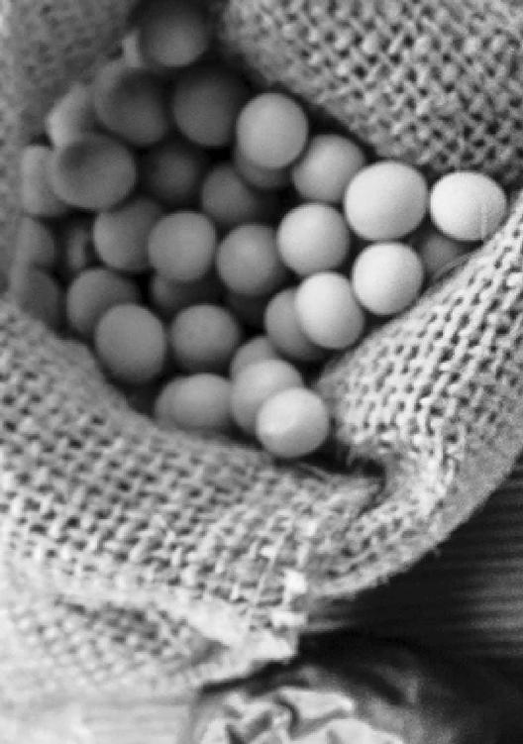

豆能够补肾、固肾。

第十一章：人的肾是与北方、黑色和谐共振的

北方、黑色正好对应沉静、内敛，含而不露的肾

人的两阴是与肾相通的

肾系统的精华藏在肾臟，发病多在身体小块肌肉的接缝处

咸味能润肾

肾是属水的

补脑髓最好的肉是猪肉

豆能够补肾、固肾

水星的变化会影响到人的肾功能

骨头的病都要从肾上去调治

多听la音，多用“六”和“一”的数字对肾水不足的人好

调治肾病用腐药

经文：

北方黑色，入通于肾，开窍于二阴，藏精于肾。故病在谿（xi）。其味咸，其类水。其畜彘（zhi）。其榖豆。其应四时，上为辰星。是以知病之在骨也。其音羽。其数六。其臭腐。

1.“北方黑色，入通于肾”

北方、黑色正好对应沉静、内敛，含而不露的肾

梁冬：“北方黑色，入通于肾”什么意思？

徐文兵：“北方”就是我们北半球的北方。

梁冬：那南半球的北方又是怎么处理呢？

徐文兵：如果你到南半球，到澳大利亚、南非以后，五行正好是相反的，越往北越热，越往南极越冷。

我们中国处在北半球，以黄河、长江为界，越往北走越冷、越寒。

黑色还有好多其他的名字——“皂”，穿青挂皂；“玄”，玄铁，就是说，黑到了极致，黑到了极处；“乌”，乌云蔽日。这些都是黑色，正好对应了北方的方位，对应了我们五臟中沉静的、内敛的，含而不露的臟——肾。

黑色，正好对应了北方的方位，对应了我们五臟中沉静的、内敛的，含而不露的臟——肾。

前面我们说到肺，中医用很多入肺经的药都是白色的。比如山药，又叫“薯蕷”，它可以补肺气。

现在很多人都知道喝山药薏米粥。其实，那个粥最好在立秋，气候干燥以后补肺的时候喝。我们经常吃的梨，北京有著名的京白梨，甜甜的、酸酸的，能够补肺。还有我们经常用的贝母，它是古代调治肺里面有空洞、有破损的最好的药。调治肺部虚损也可以用贝母。贝母有两种，一种是川贝，个头比较小，价钱比较贵；还有一种叫浙贝，浙江出产的贝母，又叫大贝母，或者叫象贝，也是白色的。

最厉害的一味补肺药，叫白芨。糊窗纸来不及打浆糊的话，就到中药店抓白芨，然后碾成末儿，拿开水一浇，就是一盆稠稠的浆糊。它补肺的效果特别好。还有一味中药，叫“续断”。

梁冬：续断有什么用呢？

徐文兵：腿骨折了、断了，加这味药，叫续断。

梁冬：前面讲到白色“入通于肺”，黑色肯定就“入通于肾”了？

徐文兵：你会观察到一些颜色偏黑的，或者看起来乌黑锃亮的那种东西，都会跟肾有一种共振的频率。比如，何首乌、黑木耳、黑豆和黑芝麻。

你会观察到一些颜色偏黑的，或者看起来乌黑锃亮的那种东西，都会跟肾有一种共振的频率。比如，何首乌、黑木耳、黑豆和黑芝麻。

还有最黑的一味入肾的药叫地黄。它出产的时候是黄色的，但是经过炮制以后变成黑色了，叫熟地，也叫地髓。

梁冬：就是传说中的“六味地黄丸”。

2.“开窍于二阴”

人的两阴是与肾相通的

梁冬： “北方黑色，入通于肾，开窍于二阴”。这有什么说法吗？

徐文兵：人一共有九窍，头颅上边有七个窟窿眼儿。我们说，这人七窍流血，是能看得见的。但人还有两窍，中医含蓄的说法叫前后二阴，因为它藏在阴部，比较隐、比较藏，不露在外面。但两个窍是控制大小便的，主管它们的臟腑叫肾，因为“肾主封藏”。人到快死了，大小便就会失禁。

梁冬：有些时候，我跟人谈事儿，有些人一会儿起来上回厕所，一会儿又去上厕所。一看，这哥们儿应该吃点黑木耳，马上点两个黑木耳吃，以示赞助。

徐文兵：什么叫“看人下菜”？高手给人点菜，都是看今儿什么季节，我们在哪儿，你什么体质，别上来就点“你这儿什么菜最贵，来一盘”，穷得只剩下钱了！

什么叫“看人下菜”？高手给人点菜，都是看今儿什么季节，我们在哪儿，你什么体质，别上来就点“你这儿什么菜最贵，来一盘”，穷得只剩下钱了！

梁冬：什么叫“开窍于二阴”？

徐文兵：“臟”是藏在里面，含而不露的。但是它有一个Window，向外开放，你可以通过窥视这个Window或者检查这个窗户，来了解它内在的变化。

中医反对把人开膛破肚打开看，为什么呢？第一，“身体发肤，受之父母”，不要毁伤。第二，你打开看又怎么样？你看到的永远是那个“像”，至于谁让它长的肿瘤？谁给它提供的能量？谁给它提供这种支持？背后那种无形的东西，你看得见吗？与其那样，还不如不打开。但是通过一些窍道，你可以窥见，“窥一斑而见全豹”。

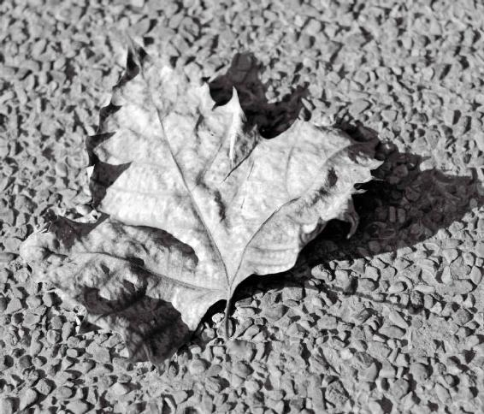

窥一斑而见全豹。

也就是说，当人的大小便出现问题的时候，你除了要考虑跟它紧密相联的膀胱、直肠，或者是大肠以外，还要想到总负责的肾。所以，很多人在漏，什么叫漏？不停地撒尿，或者不停地拉肚子。这种漏，就不是大肠的问题了，你跟大肠较劲，也解决不了它根本的问题。

当人的大小便出现问题的时候，你除了要考虑跟它紧密相联的膀胱、直肠，或者是大肠以外，还要想到总负责的肾。

3.“藏精于肾。故病在谿”

肾系统的精华藏在肾臟，发病多在身体小块肌肉的接缝处

梁冬：“藏精于肾，故病在谿（xi）”。

徐文兵：肾臟出现问题以后，它会表现在一些对应的穴位上，而这些穴位处于小块肌肉的接缝处。《黄帝内经》中有一句话，叫“肉之大会名曰谷”，这一般都是对应脾胃的穴位，就是大块肌肉的接缝儿。

肾臟出现问题以后，它会表现在一些对应的穴位上，而这些穴位处于小块肌肉的接缝处。

我们上次说，看一个人肌肉有没有萎缩，脾胃有没有毛病，就把大拇指、食指一夹，合谷穴这儿就会拱起一块肉，叫“肉之大会名曰谷”。

什么是“肉之小会名曰谿”，“谿”的简体版是三点水，一个姓奚的“奚”。人体上面最著名的一个“谿”叫“太谿”，它在脚踝，脚的内踝高点与跟腱的中间那个位置。穴叫太谿。太谿那儿没肉，它是跟腱，筋膜。你要在太谿扎根针，穿过去，对面就是昆仑。

我们经常说，把一个人的武功废了，怎么废呀？就把他那个脚筋挑了。把那儿一挑，这个力就发不出来了，这个力就断了。“力由足起,气由脊发”，这个力就断了。没有力，哪有气？刘翔跑步拉伤的就是这个地方。“谿”——肌腱、筋膜，还有它那个小的肌腱、筋膜的接缝处，它那儿肉不多，但是受劲、受力比较大。

还有一个“谿”，叫“后谿”。后谿是小肠经的第三个穴。它在我们的小拇指前面，就是掌指关节的前面；离指尖很近的那个穴，是小肠经的第二个穴，叫“前谷”，它的后面，叫“后谿”。后谿属于小肠经的穴，但是它通督脉。所以，很多人有颈肩问题要在小肠经上找，因为小肠经过肩胛骨，过脖子。还有，腰背的问题要在督脉上找，因为督脉整个贯穿人的正中间。

很多人有颈肩问题要在小肠经上找，因为小肠经过肩胛骨，过脖子。还有，腰背的问题要在督脉上找，因为督脉整个贯穿人的正中间。后谿是通督脉的，所以这个穴一扎，能够解决很多腰背疼的问题。

后谿是通督脉的，所以这个穴一扎，能够解决很多腰背疼的问题。因为腰背疼表现在很多叫“谿”的接缝处。

所以，检查肾有没有问题，第一件事，就是按太谿。看太谿和昆仑，一捏，薄如蝉翼——您老人家虚得快崩溃了！

梁冬：一个朋友告诉我，他观察一个女孩子，好不好看、优不优雅，主要看小腿下面跟脚跟关节那一块。有些女孩子很宽，就不优雅，有的女孩子很窄，就显得优雅。其实那块儿很窄是肾虚的表现，是吧？

徐文兵：消耗过度，要么就是先天不足。你说的也有道理，因为在消耗中才磨练出那种优雅。要娶媳妇的话，还得娶一个厚一点儿的。

梁冬： “故病在谿”，“谿”指四肢上肘、腋、膝、胯处的大关节，对吗？

徐文兵：《黄帝内经》这本书就跟《红楼梦》一样，一本书养了几千几万人——都在那儿说《红楼梦》，挤兑《红楼梦》，我也是其中一家。众说纷纭，莫衷一是。可以根据你的理解去选一个你认为是对的。

梁冬：读书就应该如此，否则，多无趣啊！

4.“其味咸”

咸味能润肾

梁冬：“其味咸”,怎么看这个“咸”？

徐文兵：咸能润肾。学《黄帝内经》，你把里面所有味道与五臟的对应归结起来，就会发现其中有很多比较乱、而且互相矛盾的地方。有的说这个入心，有的说那个入肾。后来，我们又学了一个传承叫《汤液经法》，是厨子伊尹写的。有的网友给我留言，你管人叫“厨子”是不是有点不尊重？我说，这叫“仁者见仁，智者见智”。我本身不当大夫，就想当个厨子。厨“子（zi）”的发音与孔“子（zi）”、孟“子（zi）”类似，我将来想做个厨子（zi）。我想成为的人，你说我不尊重吗？

伊尹对味道的把握比较好。任何一个臟，一般都有两三个味道对它起作用，绝对不是一对一的。酸可以入肝，酸还入肺——望梅还能止渴嘛！

“咸”能润肾。肾如果封藏太过，就会产生结石，肾里边产生肿瘤或者是癌症的时候，就好像要推动一块粘连在一个地方的大石头，你加点咸，就能推动它，就像加了润滑油一样。苦味药能坚肾，能把肾固住。也就是说，如果得了肾结石，或者肾生了肿瘤，你就要少吃苦，多吃点咸的药，润一下。《黄帝内经》有一句话，叫“肾苦燥,急食咸以润之”。

如果得了肾结石，或者肾生了肿瘤，你就要少吃苦，多吃点咸的药，润一下。

梁冬：如果这样的话，把黑小豆拿盐水泡过吃，会不会很补肾呢？

徐文兵：你说得太对了！古代人吃黑小豆这些豆类的，都得加点盐。最典型的叫“豆豉”。豆豉就是黑的，味道是咸的。有道菜叫“豆豉鲮鱼油麦菜”，古人早就发现，老吃豆子会吃出肾闭藏太过。怎么办？反佐一下，加点咸。

有道菜叫“豆豉鲮鱼油麦菜”，古人早就发现，老吃豆子会吃出肾闭藏太过。怎么办？反佐一下，加点咸。

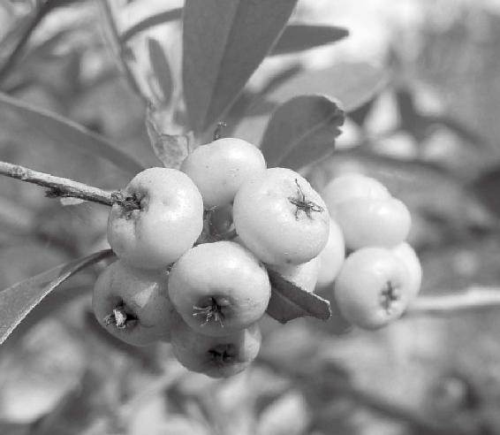

万物调和，方能达到好的效果。

5.“其类水”

肾是属水的

梁冬：“其类水”，怎么解读肾和水之间的这种关系？

徐文兵：肝，“其类草木”；心，“其类火”；脾，“其类土”；肺，“其类金”；肾，“其类水”。当然，这个“水”不是地上的水。“黄河之水天上来”——肾的水是从“天上”降下来的。所以，有个地方叫“天水”——“天一生水，地六成之”，说的就是这儿。

为什么“水”对应黑呢？地球上有生命，就是因为“地气蒸腾为云，天气下降为雨”。一番云雨过后，才孕育出生命。

地球上有生命，就是因为“地气蒸腾为云，天气下降为雨”。一番云雨过后，才孕育出生命。

梁冬：人间也是如此嘛。

徐文兵：下雨的时候云是黑色的乌云——黑云压城城欲摧。乌云下的水是诞生生命的水。大海里的水是咸的，你在那儿游，能把你渴死。但是，这时候天降大雨，赶紧舀一瓢，一喝，就是淡水。

“元”“首”两字有什么区别

我们身体里边最高处是头颅，头颅又叫首级、元首。人们经常说“国家元首”，我说，“是国家元，还是国家首？” “元”和“首”有什么区别？我们用数字来表述一下。

“首”应该用“一”，排行榜位居首位； “元”是零、玄，是看不见的。 “首”是你的头，又叫脑袋——装脑的一个袋子，只不过它硬了点儿； “元”就是你的脑髓。

梁冬：“无极生太极”嘛！

徐文兵：我们的水在哪儿？举个例子，塔楼里面有个水箱，水箱在楼层最高处。“水箱”就相当于我们的脑袋。脑袋里面装的全是脑髓，脑髓就是我们的“天水”，它慢慢沿着脊髓往下渗，然后再渗到我们的四肢、骨骼，变成骨髓，这就是我们的“水”，本元的水。

梁冬：那这里能装新东西吗？

徐文兵：女性在28岁之前，是递增：不断地补益精髓，吃五谷，化成精髓，渗到骨空里面；28岁以后，还在补充，但是用得多，补得少。男性的分界点是32岁。你之前在补，慢慢就在漏、最后全漏干。漏干后大脑萎缩、脊髓空洞，就是“水”干了。这个水，可不是说你拿一瓢冷水，或者喝一杯冰红茶就能补上去的。那么，你想补益脑髓，吃什么最好呢？《黄帝内经》接着就说了……

女性在28岁之前，是递增：不断地补益精髓，吃五谷，化成精髓，渗到骨空里面。28岁以后，还在补充，但是用得多，补得少。

6.“其畜彘”

补脑髓最好的肉是猪肉

梁冬：“其畜彘”是什么意思呢？

徐文兵：彘就是猪肉。

梁冬：猪肉是补脑髓的吧？

徐文兵：没错，关于猪肉有个特别著名的故事。毛主席写东西太多，很操心，劳神太厉害，需要补补脑子，这时他会马上叫厨师做一碗“红烧肉”——“毛氏红烧肉”。毛主席是伟人，大哲学家。他为什么那么倡导中医？因为中医药是伟大的宝库，应该加以发掘、提高。毛主席举手一挥，“西学中”，让一帮西医来学中医。

梁冬：现在都是“中”学“西”了。

徐文兵：现在都不是学习，而是叛习，全叛变了。毛主席的有些想法与《黄帝内经》的思想很相似。他的保健医生写过一本书，描述了给他看病的过程。保健医发现毛主席牙龈感染了，白细胞有点高，然后，就给他用抗菌素，建议他要漱口、刷牙。毛主席就来了一句：“老虎从不刷牙，为什么它的牙不会掉？”

大自然天造地化，给人和动物都设计好了一套系统，我们叫“自愈”——自我修复、自我康复这套系统，本身就有，只不过我们人为地把它搞得退化了。

梁冬：这个问题问得太好了，答案是什么呢？

徐文兵：大自然天造地化，给人和动物都设计好了一套系统，我们叫“自愈”——自我修复、自我康复这套系统，本身就有，只不过我们人为地把它搞得退化了。退化以后，你不去想办法修复本身就有的系统，却急于借助外力。

古代都是用盐水漱口，古代还有竹盐，竹子是苦的，盐水是咸的，正好是一个搭配。

古代都是用盐水漱口，古代还有竹盐，竹子是苦的，盐水是咸的，正好是一个搭配。

漱口远比刷牙效果要好。刷牙和剔牙有什么缺点呢？有人特狠，把自己的牙能刷出沟槽来。还有人剔牙，把牙缝剔得特别宽。现在人用牙线，这是在一条错误道路和错误方向上做了一点对的事儿。

毛主席说老虎不刷牙，其实老虎的唾液腐蚀性特别强。我们吃个馒头，能吃出甜味，充其量就是把植物蛋白给化了一下。老虎的唾液很厉害，能够把吃进去的生肉消化掉。它的自洁系统没有得到异化，还保存了一种天真。

另外，毛主席支持中医还有一个很大的原因。就是毛主席在延安的时候，住的窑洞有点潮，再加上他常年征战，关节就有点风湿。延安当地有个著名人物叫李鼎铭先生，是一位特别好的中医，他给毛主席做针灸、开中药，调治以后，毛主席的风湿关节炎完全好了。所以，毛主席对中医有特别好的印象，要大力发展中医。最著名的典故就是毛主席说，“脑子累了，吃碗红烧肉”。他能感觉到，吃完这个猪肉以后，对肾精的补益效果非常好。

古代对猪有几种叫法：一个叫“彘”。 这个比较有名，就是在“鸿门宴”上，项羽招待刘邦、张良，范增屡屡举起自己的那个玉玦，示意项羽把刘邦宰了。项羽没宰刘邦有一个原因，就是后来樊哙进来了，当时，樊哙的表现特威猛。项羽赐给他一块生猪肉——彘肩（翻译成现代话叫猪肘子）。樊哙接过来以后，就放在自己的盾牌上，“咔、咔、咔”一切，生吃。项羽本身是一个武夫，是个莽汉。“同气相求”，他就欣赏这种生猛的人，所以樊哙的表现——生吃猪肉，多多少少削弱了项羽杀刘邦的心。

猪还有一种称谓叫“豚”。豚和猪有什么区别呢？唐宋的时候，家养的猪叫“豚”，野猪叫“猪”。野猪的肉味特别香，特别冲。家猪的肉就比较柴。

阳气不足的男子吃猪脑容易阳痿

梁冬：猪肉怎样做最好吃？

徐文兵：这要根据人的体质来看。猪本身是水性，肉很嫩。在大部分的肉类中，比如，羊肉、鸡肉、牛肉、驴肉、马肉里面，猪肉最嫩。为什么说猪肉“水性杨花”呢？，因为它百搭——跟所有的菜都能配。

自个儿没个性，嫁给谁就是谁的老婆，这是一种非常好的品格。 “水利万物而不争”，不显摆自己。不像羊肉，一炒盘羊肉，膻味马上就出来了；切盘牛肉，马上卡牙缝，纤维的粗糙劲儿就出来了。猪肉是最随和的。

什么叫随和？逆来顺受，它跟所有的菜都能配上。四川人把猪肉做到极致——川菜把猪肉做绝了。

要想发挥猪肉滋阴的效果，可以炖。如果说，你想中和一下它的阴性、寒性，不想自己吃得跟猪一样胖，那就烧，或者是在里面多加点佐料。能提高猪肉鲜味的最好的佐料是八角茴香，也叫大料。大料是提升猪肉鲜美味道最好的佐料，能反佐猪肉的寒性。但是，如果炖羊肉的时候放大料，那就是巨蠢。你如果放大料进去，羊肉的鲜味就没了。想衬托羊肉的鲜美香味，一个是放葱，另一个是放姜，再一个就是放小茴香、放孜然。

要想发挥猪肉滋阴的效果，可以炖。如果说，你想中和一下它的阴性、寒性，不想自己吃得跟猪一样胖，那就烧，或者是在里面多加点佐料。

梁冬：好吃的羊肉是拿清水煮的。

徐文兵：清水煮也行，加点盐就可以了。猪肉里边最寒的部位是猪脑子，天水。猪脑子凉到什么程度？它能把阳气不足的男人弄成阳痿。

猪肉里边最寒的部位是猪脑子，天水。猪脑子凉到什么程度？它能把阳气不足的男人弄成阳痿。

梁冬：我以前高考的时候，隔壁的阿姨说，你要补补脑油，她便拿猪脑和鱼脑炖起来给我吃。

徐文兵：你那会儿多大？

梁冬：十八九岁。

徐文兵： “相貌堂堂真男子，未亲女色少年郎”，那会儿阳气足，能把它化掉补你的脑子。如果人到中年了，还出去吃火锅，然后涮几片猪脑子，回去以后就起不来了。但相反来讲，如果碰到一个阴虚火旺的人——阴液极端不足的人，整天手心、脚心烧，然后心烦，盗汗，容易“哄”一下子就热起来，然后无故发脾气——更年期。这种人就需要滋阴。

中医里边有个方子叫“大补阴煎”。大补阴煎里面有知母、黄柏，这副中药里边，主药是猪脊髓——猪腔骨里边的脊髓，功效仅次于猪脑子。所以，一般用草木的药滋阴没有效果的时候，就用这个。

吃排骨前掂量一下自己的阳气

徐文兵：有人爱吃腔骨，有人爱吃排骨。吃排骨的人要掂量一下自己的阳气。

梁冬：排骨是很寒的，对不对？

徐文兵：排骨比起腔骨来，不寒，因为它里面没有脊髓。腔骨是猪的脊椎骨，是带脊髓的。羊蝎子的脊髓比猪的腔骨要好一点，它是热的。而且，羊本身就是热的。

梁冬：前些年，北京特别流行吃羊蝎子。

徐文兵：羊蝎子特别热。我们再说猪肉，吃猪肉有讲究。比如有的人爱吃猪头肉。吃猪头肉有个讲究：第一是要加蒜泥，或者加大瓣蒜；第二，吃猪头肉的时候，一定要喝“二锅头”。

梁冬：猪头肉到底是指哪一块肉呢？

徐文兵：古代祭祀要用“三牲”：牛头、猪头、羊头。这是最高级别的祭祀。祭祀完神，神一看，你们的诚意到了，心领了。然后，人们把猪头、羊头、牛头拿回去，就可以吃了。吃猪头肉的习俗是从这儿来的——把祭祀品放冷了剔下肉来做成凉菜，下酒非常好。

吃猪头肉一定要下酒。如果你喝着凉啤酒，还吃猪头肉，那就叫作“病”——有的人在做事儿，有的人在做人，有的人在作病。

吃猪头肉一定要下酒。如果你喝着凉啤酒，还吃猪头肉，那就叫作“病”——有的人在做事儿，有的人在做人，有的人在作病。

“祭孔”的礼仪虽说比不上祭天那么隆重，但是也得用猪头。有的时候会用点腊肉。祭孔不用豆腐，因为豆腐是淮南王刘安发明的，是道家传承。道家历来看不起儒家，认为这帮人玩形式主义，玩虚的，违背自然。所以，祭孔都不用豆腐，但一定要用猪肉。祭完孔子以后，“分而食之”。所以儒生们又被称为“吃冷猪肉的”。或者人们挤兑那些假模假式的“腐儒”时，就叫他们为“吃冷猪肉的”。

《老残游记》里边有很多情节，都是对这些人的讥讽和挖苦。我们在临床上看到很多人得了阴寒内盛疾病，这些人居住在内陆，很少有机会接触海鲜，所以，他们的疾病一般都是吃猪肉不当造成的。

梁冬：吃猪头肉，是整个猪头上各个部分的肉吧？

徐文兵：猪耳朵是剔下来以后压制成的，猪皮很有胶性和粘性。所以，猪耳朵叫“千层脆”。通常，我们把一层一层的猪耳朵压实了，一切，里面有脆骨，外面有皮、有胶，很好吃。

我毕业后留在东直门医院，东直门医院往北就是簋街。因为食堂饭不好吃，我和同事就跑到簋街上吃饭。那里的猪耳朵是我吃过的最香的。

猪皮冻最能养人的皮和肤

徐文兵：滋阴效果最好的药就是猪皮冻。拿猪皮做成的皮冻叫肉皮冻。现在的人们觉得它就是一般的菜。其实，猪皮冻最能养人的皮和肤。

滋阴效果最好的药就是猪皮冻。现在的人们觉得它就是一般的菜。其实，猪皮冻最能养人的皮和肤。

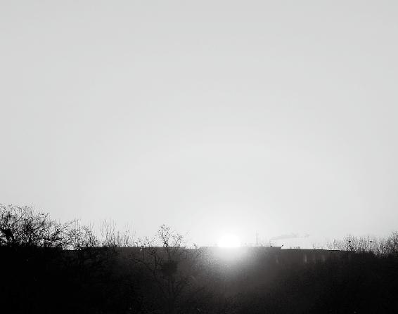

有时候你想不到的东西，都是好东西。

7.“其榖豆”

豆能够补肾、固肾

梁冬： “其榖豆”是什么意思呢？

徐文兵： 先复习一下五谷。肝对应的是麦子，“其榖麦”；心，“其榖黍”；脾，“其谷稷”，社稷的“稷”；肺，“其榖稻”；肾，“其榖豆”。豆的形状就像人的肾。

补充一点，还有一个特别好的滋补肾的菜叫炒腰花。我们一到饭店马上点一个“火爆腰花”。为什么叫火爆一下？油温比较高，另外，腰子比较脆，你切好以后，基本上爆一下就行了，但是必须要爆。另外，一定要把腰子收拾干净。因为腰子是个泌尿器官，它把血液里边的尿液通过肾盂过滤出来。所以，如果不把里边那个白色的筋—老百姓管那个筋叫“臊筋”，就是把有尿臊味的白筋儿—切干净，腰子就会有一股尿臊味。话又说回来了，你就是切得再干净，它还是会稍微有一点味的，所以，做火爆腰花必须用大量的香菜与之相和。

我见过一种最蠢的做腰花儿的方法，就是做凉菜。做凉菜，不火爆，然后加点其他的调料，而且那个腰子也没收拾好。吃完几口以后，我的胃就受不了，只得冲到洗手间全部吐掉。这就叫胡闹！古代人做菜，宫爆鸡丁、鱼香肉丝，有几百年的传承。意思是说，古人试过很多遍了，这么搭配是最好的。

古代人做菜，宫爆鸡丁、鱼香肉丝，有几百年的传承。意思是说，古人试过很多遍了，这么搭配是最好的。

梁冬：“其榖豆”，豆豉鲮鱼炒腰花，这味菜就很猛了！

徐文兵：这就叫“同”了，不叫“和”。豆子的形状，本身就像腰子，就是我们说的“取类比象”。另外，豆子在五谷里面的蛋白质含量是最高的。如果你能把豆子里面的蛋白质转化成你身体的精，然后再储存起来，这个利用价值是最高的。但是问题在哪儿呢？蛋白质含量越高，越不容易消，也不容易化。

如果你能把豆子里面的蛋白质转化成你身体的精，然后再储存起来，这个利用价值是最高的

多吃米糊糊可以防癌

徐文兵：最容易被我们消化利用的，是跟脾胃匹配的小米。很多人大病一场，脾胃刚恢复，这个时候熬米粥，把熬粥时最上面那层米精、米糊糊喝下去，身体就会越喝越壮。

最容易被我们消化利用的，是跟脾胃匹配的小米。

我的一个病人得了胃癌。他是一个大公司的老总，做完手术后，给他送礼的人很多，全送好吃的。我去看他的时候，因为我们私交不错，我就说：“山西广灵的小米最有名。他们给您送那么多海参、燕窝、海马……虽然海马能壮阳，但您别碰，只要是动物的蛋白您都别碰，要熬小米粥喝。您别怕浪费，把小米粥熬得稠稠的，将上面的米精盛出来喝。”

一个人官儿做大了、位置坐高了，他出点什么问题，帮他出主意的人会很多——这个说东、那个说西。好在这人听我的话，他就喝小米粥，最后养过来了。现在胃癌术后两年了，活得都挺好。每次见面，他就跟我说：“徐大夫，得谢谢你这小米，我什么都没吃，就是喝这个小米粥，养过来了。”

后来，我专门派人到山西搞了一点农家拿石碾子磨的小米，送给了他。我对他说：“你要是吃这个小米，再带点儿糠，那就更好了。”

肿瘤是你的身体长出的另一个“精”

徐文兵：古代称食道癌为“噎膈”，就是噎东西咽不下去，或者是“膈拒”，就是吃进去“呱”又给顶出来了。

中医调治食道癌，有个著名的方子叫“启膈散”，就是开启膈。这是清朝著名医家程国彭研究出来的。他写了本著名的书叫《医学心悟》，这本书是我妈妈当年跟她的师父（大同的一位名医叫马衡枢）学医时的课本。

“启膈散”调治早期胃癌或者早期食道癌，用的全是养阴、化瘀血的药，其中专门加了一味药就是麦糠。

人吃五谷之精，本来是补你的精，如果它没走到正地儿上，就会另起炉灶长出个“精”——肿瘤来。然后，这个“精”又长出个“神”——跟你的“神”不一样——开始无限扩张。所以，你想把这个多余的“精”干掉，可以多吃点糠。

人吃五谷之精，本来是补你的精，如果它没走到正地儿上，就会另起炉灶长出个“精”——肿瘤来。

上世纪六七十年代的农村粮食不够吃，很多人的主食都是“熬点儿小米粥放点儿糠”，其实，这是在防癌呢！

梁冬：中医里面，没有那么多吓人的病名。比如， “噎膈”用现代医学的称呼就是食道癌，那就吓人了。所以，我觉得西医给疾病起了那么多吓人的名字，纯粹是一种自我保护。目的是告诉你这东西不可以治，所以你也没有办法去指责他。

徐文兵： “你得了该死的病，不是我没能力救活你。”

梁冬：得宽容处且宽容，得善良处且善良。

腐竹是豆子里的精华

徐文兵：豆能够补肾、固肾（或者叫益肾）。但是豆子有个最大的问题——不好被消化。我们炒一盘黄豆，一嚼，嘎嘣嘎嘣；蚕豆又叫铁蚕豆，很硬，不好嚼。还有“豌豆”，关汉卿自比——“响当当、硬梆梆，蒸不熟、锤不烂的一颗铜豌豆”。可见，这豆子结实、硬，不好消。

梁冬：吃豆子要放屁是这个原因吗？

徐文兵：放屁是不好化的原因。不好消就是说，你得牙口好，得用肾的延展——牙去咬碎补肾的豆子。这是你利用它的前提。古代中国人除了四大发明以外，还有一项最伟大的发明就是豆腐。豆腐是道家或者叫中医对中华民族的最大贡献，它很好地解决了豆子不好被人消和化的问题。所以，做豆腐又叫磨豆腐，什么叫磨？

豆腐是道家或者叫中医对中华民族的最大贡献，它很好地解决了豆子不好被人消和化的问题。

梁冬：就把它磨碎！

徐文兵：磨豆腐的过程是消的过程。常言道：“一物降一物，卤水点豆腐”。先把豆子磨成液体，叫悬浊液，因为豆子的蛋白不溶于水，煮开了、煮熟了，就是豆浆。熬成豆浆后，再用卤水把豆浆点了，豆浆便会凝结，变成豆腐。

现在的人们流行使用豆浆机，早上打一碗豆浆喝。其实，喝豆浆并不好消化，这和“吃完豆子会放屁”的道理相同。有的人放不出屁，就会肚子胀，胀得鼓鼓的。吃豆子的问题就是胀气、不化，然后放出恶臭的屁。为什么叫“恶臭的屁”？蛋白最基本的分子是氮，就是氨基酸的成分。氨基酸如果没有很好地转化、分解，就会散发出特别臭的味道。这叫“不好化”。

做豆腐怎么能够把氨基酸化了？就是用卤水点。卤水性特别热，甚至是毒。《白毛女》中杨白劳自杀，喝的就是卤水，它能让人的蛋白质凝固。

我们熬豆浆的过程中，豆浆上面会浮出一层油皮，拿根黍秸秆或者筷子，把油皮往起一挑，然后挂起来，就像一张纸一样。

梁冬：那是豆皮吗？

徐文兵：对，豆皮就是腐竹。

梁冬：那个东西好吗？

徐文兵：腐竹是豆子里面最精华的东西。就好像熬小米时，上面浮出一层米精一样，那是它最容易被人消化的东西。所以豆皮，或者叫腐竹是豆子里面相对容易被人们利用的。剩下的部分就是被卤水点好的豆腐，将其压成型，再去做成菜，也很容易被人消化、吸收、利用。

是什么体质，就选择什么样五谷去吃

徐文兵：中国人在肉食性蛋白严重不足的情况下，能保持民族的延续，保持自身大脑的发育，靠的就是豆腐！如果没有豆腐，你可以想象，就好像闹饥荒的时候没饭吃，那哥们儿来一句“何不食肉糜啊”？吃什么肉，哪有肉？没有肉的情况下，我们怎么保持我们的精和神？所以，豆腐对我们的贡献太大了。但现在存在的问题是什么？很多人拿石膏点豆腐。而学过中医的人会知道，白虎汤里面用石膏，是清热的。

中国人在肉食性的蛋白严重不足的情况下，能保持民族的延续，保持自身大脑的发育，靠的是豆腐。

梁冬：以前点豆腐不是用石膏吗？

徐文兵：当然不是，是用卤水点。

梁冬：卤水是什么东西呀？

徐文兵：盐卤。四川自贡出的井盐，就是把氯化钠等杂质过滤出来，剩下那些含其他矿物质的东西——氯化镁、矾、碱什么的，过滤出来的水，就是卤水，含有其他那种矿物质，是一种热性的、特别毒的东西，它能让人的蛋白质凝固。以前是用盐卤点豆腐，现在都改成用石膏点了。

梁冬：这有什么不好呢？

徐文兵：用石膏点豆腐，可谓“寒上加寒”。所以，现在的豆腐也不好消化了。还有一种办法就是用酸汤激豆腐。用酸的东西有一种收敛凝滞的作用，可以把豆腐悬浮在水里面的蛋白凝聚起来。酸汤也不是热的，偏寒。所以，我们现在吃的豆腐都偏寒，所以，你要吃这种豆腐，我建议红烧、锅蹋，或者做麻婆豆腐。

我小时候在农村——山西阳高，人家都用大锅煮豆浆、挑油皮、出豆腐、压豆腐，最后，锅底下有一层锅巴似的东西，当地人叫锅碗儿，铲起来吃特别好吃。那会儿的豆腐，拿到家里就可以浇点麻油、辣椒油，放点盐、葱花一拌，味道很香。或者是小葱拌豆腐——一清二白。

梁冬：传说中的豆腐脑，是那个东西吗？

徐文兵：这不是豆腐脑，而是现成的东西。豆腐脑的凝固程度不如豆腐厉害。豆腐脑还是属于那种半糊糊的状态。

五谷之精都是补益人的精髓的，都对应人体的臟腑——对应肺的稻子偏寒，对应肾的豆子也偏寒。麦子和黍偏热，正好可以平衡。你是什么体质，就选什么五谷吃，自个儿去找对应。

梁冬：相对而言，如果年轻人长暗疮的话，吃馒头要比吃米好喽？

徐文兵：长暗疮的人都是肾里面的虚火浮上来，脾胃特别弱导致的。李可老先生的一个理论叫“甘温除大热”，像这种虚火必须用一些温补脾胃的东西把肾里面的虚火压下去。这些人都是吃寒凉的东西把脾胃败坏以后，肾里面的火才冒出来——土克水，土制不住肾火了。前面讲的灶心土就有这种作用。

长暗疮的人都是肾里面的虚火浮上来，脾胃特别弱导致的。

常吃臭豆腐可以补肾

徐文兵：豆腐还能衍生出很多食品——豆腐干、豆腐皮、酱豆腐、臭豆腐。为什么叫“豆腐”？那种嗅味——“腐”正好对应肾。

梁冬：所以，没事吃点臭豆腐可以补肾。

徐文兵：当然了。日本人喜欢吃纳豆，把豆子发酵以后一拌起来都能拉丝儿，味道特别臭，他们就喜欢吃这个。东北人喜欢吃黄豆发酵做成的大酱。酱发酵起来特别臭，但是入肾，对肾有补益作用。我的老师移居到北京以后，老是怀念东北大酱，试图在自家阳台也酿一缸，结果未遂。东北的冰冻时间比较长，北京则不及。东北出的大豆是最有名的。你怎么不到上海去种一片豆子？它不是那个味儿。

梁冬：东北人老吃这个豆，会不会导致这个地方的人总体而言，肾精是比较足的呢？

徐文兵：出生在比较凉的地方的人肾精固涩得比较足，所以发育得也好、块头也大。另外，东北是黑土地，什么叫黑土地？腐殖层比较厚，什么叫腐殖层？落叶落下来，一层、二层，十年、二十年、几百年，最后就形成了一种非常好的有营养的土壤。北大荒开垦的时候，抓把土都能捏出油来，那会儿东北有句歌谣，“棒打狍子瓢舀鱼，野鸡飞到铁锅里”。

出生在比较凉的地方的人肾精固涩得比较足，所以发育得也好、块头也大。

前面讲党参的时候我说过，中原接近黄河的长治、上党地区、黄土高原的党参是最好的，是补脾胃的。补肾的是什么？就是东北的人参——吉林参、辽参。

人参可以大补元气，把元气补得不漏了，你才有心、身、神在，所以东北是个好地方。我有一位朋友，刚从长白山回来，对那边赞不绝口，说得我心驰神往。

8.“其应四时，上为辰星”

水星的变化会影响到人的肾功能

梁冬：“其应四时，上为辰星”中的辰星就是水星喽？

徐文兵：没错。

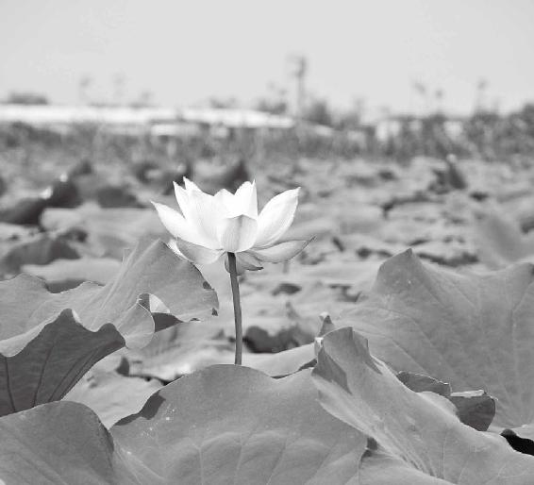

对于疾病，常常防胜于治。

9.“是以知病之在骨也”

骨头的病都要从肾上去调治

肾虚是该有的东西没有，肾实是有了不该有的东西

梁冬：“是以知病之在骨也”是什么意思呢？

徐文兵：肾要是得病了，那就病得很深了。我经常说“肾主骨生髓”，骨头的病、骨髓的病都要从肾上去论，从肾上去调治。

梁冬：肾病分为两种：一种叫肾阴虚，一种叫肾阳虚，到底怎么区分呢？有时候，大家都说肾有问题，说肾虚，那到底是应该补呢，还是润呢？

徐文兵：肾有阴的问题，有阳的问题；有虚的问题，有实的问题。

梁冬：怎么分清楚阴阳虚实？

徐文兵：简单来说，阴是指物质不足，阳是指能量不足。你家里没有粮，这叫“阴不足”；有粮吃但不出去干活，这叫“阳不足”。虚是该有的东西没有，实是有了不该有的东西。

阴是指物质不足，阳是指能量不足。你家里没有粮，这叫“阴不足”。有粮吃但不出去干活，这叫“阳不足”。

这些基本概念搞清楚以后，再去分析。肾阴不足，从骨子里说就是精髓不足。我们讲“肾主水”，这个水指的是我们的体液，而不是喝的那个水。我有时候一摸病人的肚子——“咕咕咕”全是水。说不好听的话，“您这一肚子坏水儿”——这是水毒、是湿，是进脾胃的东西。喝再多的水只能是增加自己的水和湿，补不了肾，所以，很多人越喝水越渴。

好几个病人都说：“徐大夫，我现在不老抱着水缸子灌水了，不那么渴了，也不那么燥了。”

因为他肾的功能恢复了。肾的功能，就是有效地把我们自身储存的精髓，结合外面摄入的水液一块儿做成了我们的体液，输布到全身。具体叫津和液——稀薄的叫“津”，粘稠的叫“液”。全身如果不缺津和液，你的肾阴就是足的。

我们说一个人长得水嫩，眼波流转，顾盼生辉，皮肤吹弹可破，掐一下都能掐出水儿来，是说这个人肾水很足。

我们说一个人长得水嫩，眼波流转，顾盼生辉，皮肤吹弹可破，掐一下都能掐出水儿来，是说这个人肾水很足。

肾水足的人眼眸特别亮——一双水汪汪的大眼睛。周恩来总理“目光炯炯有神”，说明他的肾精很足。水液如果缺乏了，皮肤就会发干，头发也会脱落，眼睛也会干——还得整天半夜上好闹钟起来滴人工泪液，要不眼睛干得受不了。

梁冬：睡着觉还能滴啊，太了不起了吧？

徐文兵：上闹钟啊！你的眼睛如果没有这种滋润和保护的话，角膜马上就会出问题——角膜坏死。有人给你捐个角膜，你就换个角膜。没人捐，你就戴一层毛玻璃，只能看到一个浑沌的、不清晰的世界。

肾虚分肾阴虚、肾阳虚两种

徐文兵：眼干、鼻子干、嘴干、阴道干涩，这些都是肾精不足的表现，这就叫阴虚了。干到一定程度就开始着火了，锅里没水就开始火旺了。有的人就要发低烧，有的人就会“烘”一下热起来，这就叫阴虚，开始生虚热了。

所谓阳虚，就是说肾有一种功能，它能把我们的精散出去，就好像给你一块冰，你把它烧开了变成水，然后给把它散出去。这个散精的地方我们叫“丹田”。如果你的肾的阳气不足，你本来有精，精髓都挺足，但是锅里边儿这个水的温度上不去，就不能有效地把你的精转化成液，更不能把这个液转化成能量——元炁（qi）。这时候人就会憋不住尿，不停地上厕所，晚上还起夜。还有人憋不住精，就早泄了，一、二、三就完事了，这叫阳气不足。我们说的虚指的就是肾阴和肾阳。

肾阴太实会出现什么问题

梁冬：肾阴太实又会怎么样呢？

徐文兵：“实“就是“有了不该有的东西了”。你的肾是封藏的，但是封藏太过会出现什么问题？尿不出来。

梁冬：拉不出来屎算吗？

徐文兵：也算，肾司二便嘛！所以，解决便秘问题，我们不调治大肠，而是去调治肾。还有的人尿里面出现了结石——尿道结石、膀胱结石，或者有肾盂肾炎，有肾结石，肾里面儿长出肿瘤，脑子里面儿长肿瘤，这些都是有了不该有的。

肾司二便所以，解决便秘问题，我们不调治大肠，而是去调治肾。

梁冬：肾太实。

徐文兵：这就太过了。阳气太实，就是肾本来是把我们的精转化成气就完了，但是你如果烧得太过了，生长发育就会特别快，脑子里会长个垂体瘤，不停地分泌激素，然后就疯长，一下子长得就没边儿了。长得比姚明还高，但是不匀称。姚明的可爱之处是——人长得高，但人家一点儿都不傻，还经常蹦出点儿特别有幽默智慧的语言，他是匀称发育。

以前，我们看过几个篮球队员——一看就是四肢发达，头脑简单。这种过快的发育，包括我们现在说的一些甲亢等腺体的功能亢进，都是属于肾的阳气太过，也属于实症。还有，泌尿系出现了感染，尿血，一尿起来烧得慌，然后有的时候尿出来能看见血，一查里面儿有潜血。这都是阳气太过。

所以，阴阳、虚实、寒热都不一样，健康人最好就是守中，收放自如。

撒出来的尿有很多泡泡代表什么

梁冬：有一些人，撒出来的尿跟啤酒一样，会起很多泡泡，那是什么呢？

徐文兵：漏精。

梁冬：这是属于阳虚，还是阴虚呢？

徐文兵：固不住，有的人会有几种情况：一个是他摄入东西太多以后，分解不是那么彻底，尿出来的尿就会特别臊。还有人遗精是逆射精，遗精没排到体外，反而跑到膀胱里面去了。第二天一撒尿，尿出来的全是精液，很浑浊，这也是一种问题。

肾病多发生在骨骼里

梁冬：病在骨，就是肾的问题病在骨骼，白血病算是骨病吗？

徐文兵：是髓病!髓就是我们说的精髓，它是制造人体所有体液的根。血液也是液，它也是从我们的精液化来的，这个精液不是指狭义的男人射的精液，是精髓化来的。

髓就是我们说的精髓，它是制造人体所有体液的根。

古人讲：一滴血，十滴精。献血的人是非常伟大的，他们把自己的一部分精拿出来，用于拯救别人。

有些人说：献血对身体有好处，可以加速血液细胞的生长分泌。这种说法是错误的。血液是髓化生的，为什么好多白血病需要去做骨髓移植呢？就是因为他们的髓不工作了，要再找一个同型匹配的。

现在，小儿白血病的发病率为什么这么高？就是伤髓了。所以，孩子最好出生以后留点脐带血，因为不知道将来要发生什么。

现在伤髓的东西太厉害了，包括一些污染的问题和乱用药物的问题。核辐射，还有饮食不当的问题都会伤髓。

肾是水，克水的是脾土。我们以前说过：老吃甜的东西对牙不好、对骨头不好。所以，现在好多人得了骨质疏松病。既然知道病在骨，那么为什么会伤成这样了？肯定是吃了很多甘、甜的东西，而且是大量地摄入。甘、甜的食物都是性质偏温、偏热的。肾是水——它是寒的，最怕甘、温的东西。

滥用激素就是在透支生命和生活质量

徐文兵：李老说过:甘温除大热，当你一发烧，烧得不行了，我一用，这甘温除大热，你的烧马上就退下来了。你猜是什么激素！激素是干什么的？激素就是一看你热，我就想办法把你的骨髓弄出来烧，让它变成水，把你那热盖住。所以，滥用激素的人，烧是退了，却伤到骨和髓了。现在，很多人滥用激素后的代价就是骨质疏松、股骨头坏死，而且这种坏死都是不可逆的。

很多人滥用激素后的代价就是骨质疏松、股骨头坏死，而且这种坏死都是不可逆的。

梁冬：多喝点骨头汤有帮助吗？

徐文兵：没帮助，你想把你吃的东西变成精和髓是很不容易的。所以，千万不要伤到自己的骨和髓。有个杂志曾采访我，说他们报道了一个孩子得了白血病的事，募捐了30万块钱，救了孩子一条命。虽然骨髓移植能救孩子的命，但是即便血型匹配得很完美，也有排异反应。

所谓命，现在的观点认为是，你还活着，还有喘气，还有心跳。但没人会想，那个活着的人有多痛苦。很多人倾家荡产，终于找到了对应自己型号的骨髓，配上了。但是，排异反应会让人的整个脸都变形了。其实就是体内两种东西在打架。要么就抑制它，抑制的结果就是稍微风吹草动，它就会受感染，因为身体的免疫系统被抑制了；要么就不抑制，人就会很痛苦。

梁冬：真要发生这种事情，怎么办呢？

徐文兵：只能很痛苦地活下去。

梁冬：中医有什么办法吗？

徐文兵：预防，不要伤到自己的骨，不要滥用药物。我们现在稍微一感冒，马上就用抗菌素，用激素。用激素治感冒，就好像是用原子弹打蚊子，不值。现在的人都认识不到肾精的宝贵价值。一用激素，很快、很灵，但你不知道，你在透支后面几十年的生命和生活质量。

现在的人都认识不到肾精的宝贵价值。一用激素，很快、很灵，但你不知道，你在透支后面几十年的生命和生活质量。

梁冬：还有一些人得了骨刺，椎间盘突出。

徐文兵：这叫实，有了不该有的东西。我特别反对人们瞎补钙。还有一种情况，我们知道，小儿出生以后，他的囟门是开着的，一呼气，头顶的头皮就会跟着呼扇呼扇。

梁冬：那个骨头是打开的，对不对？

徐文兵：为什么开着？小孩首先要顺产，通过产道出来。脑袋长大了不行，出不来。但是，人类这么聪明智慧，就是因为我们脑容量很大。直接一点就是说，既为你出生方便，又为你将来智慧的需要，老天爷就给你设计了一套方案：先让你长出来，但是留有余地，让你的脑子留个缝隙。然后，等出生以后，再进行母乳喂养、化精。母乳本来就是母亲的精血所化，小孩子是纯阳之体，吃进去马上就变成自己的精，变成脑髓充盈到自己的脑子里；随着小儿的成长，脑子也在往大长，长到一定程度以后，囟门就开始闭合。这是多么奇妙的一种程序！

母乳本来就是母亲的精血所化，小孩子是纯阳之体，吃进去马上就变成自己的精，变成脑髓充盈到自己的脑子里。

一个孩子如果出问题的话，比如，先天母乳或者是其他的奶制品喂养不足，就会变成什么——脑子里边就开始出现水。曾经，有些丧天良的人做假奶粉，给农村的孩子吃，使孩子们一个个成为了“大头娃娃”——脑子里面没补上精，全是水。有些孩子就会出现一个问题——囟门到一定岁数以后仍闭合不住，或者脑子本身发育就不好。这时候，我们中医必须给他补肾，这也是“是以知病之在骨也”。

另外，我见过几个病人，一生下来，爸妈就给补钙，导致囟门提前闭合。本来老天造这孩子，还给留个余地，让孩子多充盈点脑髓。结果爸妈太愚蠢，给孩子提前补钙，使得孩子的囟门过早闭合。

现在流行一种叫“拳头脸”的美女，她的脑袋就跟壮汉子的拳头差不多大。

梁冬：据说一些女主持人、女演员，非要把自己的脸弄小，其实说的也就是这个事儿。现在有一种美学，就是说脸要小，而且头的比例在整个身体里面要小一点，一比九的比例，九头身，穿起衣服来比较好看。但其实这对智商都是有影响的，是吧？

徐文兵：对。

10.“其音羽。其数六”

多听la音，多用“六”和“一”的数字对肾水不足的人好

梁冬：“其音羽”，羽相当于简谱当中的La，“其数六”，天一生水，地六成之。

徐文兵：“一”和“六”都代表肾水。肾水不足的人多用“六”和“一”，要经常过个“六一”儿童节。人说六六大顺，对谁顺？对那些肾水不足的人顺，如果这个人本身心火不足、心动过缓，然后再去用“一”和“六”，就会往心梗上走。

“一”和“六”都代表肾水。肾水不足的人多用“六”和“一”，要经常过个“六一”儿童节。

梁冬：我听一个朋友说，医生治病就是用术数来治，五颗豆，六颗豆，是补肾的，是吧？

徐文兵：对。古代人开方用药，用几两都有讲究的。比如用栀子，要用十四枚。宁波有个古代流传下来的图书馆，叫天一阁。图书一怕虫蛀，二怕湿，三怕火。所以， “天一阁”取的意思就是，“天一生水，地六成之”，不会闹火灾。

中药有个方子是专门调治肾结石，或者是暑天出现高烧，但是肚子又是冰凉、没有大小便这种毛病的。人到病危的时候，肾的解毒排尿的功能便没有了，血里面所有的毒素全留在体内。很多人喝醉后会吐，吐到最后，什么都吐不出来，也尿不出来尿了，这就很危险。怎么办呢？赶紧让肾恢复排尿的功能。用的一个方子就叫“六一散”，里面就两味药：滑石、甘草。该药名取其能通利小便之意，能让水代谢起来。

好多人尿不出来尿，而且口干舌燥，整个制造水的系统里，堵车了、塞车了，旧的不去，新的也来不了。所以，六一散取“天一生水、地六成之”的意思，里面滑石用六、生甘草用一。

六一散效果特别好。如果还有其他的一些病症，就在这个基础上加点儿别的药。比如一个人高烧特别厉害，心火特别旺，可以在里面加一个青黛（大青叶）——板蓝根长出来的叶子，磨成粉放进去，叫碧玉散。如果这个人发烧，又不出汗，闷烧，可以加点薄荷叶，放进去后能起到“提壶揭盖”的作用，就是茶壶倒不出来水，你把壶盖打开，让空气进去产生压力。然后，肺气一开通，尿就出来了。

六一散效果特别好。如果还有其他的一些病症，就在这个基础上加点儿别的药。

六一散很有名，方子很小，但是效果特别好。

11.“其臭腐”

调治肾病用腐药

梁冬：“其臭腐”，古代用于调治肾病的药中有很多腐药，对不对？

徐文兵：古代人经常用腐的味道做药引子。

什么是药引子？引子就是归经，引你往那条路上走。这个药引子其中的味道很重要，你想给患者芳香醒脾，就多用些香味药，因为脾是“其臭香”。你想让患者的心火鼓动起来，那就“其臭焦”，抽根烟、闻点艾灸的味儿，都是焦。你想让药引子入肾，用点啥味？“其臭腐”。

什么是药引子？引子就是归经，引你往那条路上走。

我们经常说“永垂不朽”，不说永垂不腐，什么叫腐？腐怎么写？

梁冬：腐字下面有肉。

徐文兵：肉体被微生物给分解了，是为腐；树被微生物给分解了，是为朽。所以，孔子说“朽木不可雕也，粪土之墙不可圬也”。朽木不可雕也，枯木是什么？树的水分干了，成了一块干木头，可雕吗？当然可雕。但如果它被虫子蛀了，被细菌给分解了，拿手一碰就掉渣，这叫朽木，不能雕刻。

肉体被微生物分解之后叫腐。马王堆出的干尸叫永垂不腐。干尸的肌肉还在，还有弹性，它还没有被微生物给干掉。

梁冬：“其臭腐”是这个意思。所以豆类为腐就是豆腐，因为它的蛋白质过多。

徐文兵：豆腐这个东西是介于肉和植物之间，吃素的人会做一些人造肉，原料就是豆制品。我接触过几个病例，一个是刘力红老师说肝癌病例，医者用腐尸头部下面枕头里的草来给患者止疼。怎么止疼呢？疼和痛都是内心的一种感觉，怎么做才能压制患者的痛苦？鼓动起他的肾水或者可给他用极阴极寒的东西。

梁冬：这东西真的是极阴极寒。

徐文兵：这就是水克火的道理。还有一个我见过的典型病例，就是红叶老师调治一个中年妇女，她是位级别比较高的官员，人到中年，50岁左右，也快绝经了，但她老是眼睛干涩。

以前几个大夫用药都很平稳，因为给高官治病不能大动干戈，一般都用滋阴的，杞菊地黄、六味地黄、知柏地黄。但这个病人老觉得不来劲，恨不得一下就把眼干的毛病治好，于是，她就请了一位大师，这位大师是动手、又动脚。他给她整脊，就在她的后腰那儿顶了一下。

我当时不在场，听病人后来叙述，那位大师是在命门和肾腧那儿顶了一下，顶完以后，患者落下什么毛病？突然涌出大量的白带，又没有感染，我们管这种情况叫白崩。有红崩，有白崩，来例假以后血止不住叫红崩，或者叫红漏、崩漏。这种白带止不住，叫白崩。白崩是女人在流失肾精，比男人的遗精还可怕。男人射精还有个间隔，歇一会儿，缓一缓。白崩则是整天都在漏。所以她又害怕了，后来，就找到红叶老师。

白崩是女人在流失肾精，比男人的遗精还可怕。

红叶老师为了给她固精，就赶紧先给她补肾。在药里还加了一味药引子——臭豆腐，当时，这个高官病人言听计从，就用了很多补肾的药，白崩止住了，病很快就好了。

梁冬：所以，家里面一定要备上一两块臭豆腐，就像安宫牛黄丸一样，束之高阁，关键时刻拿出来吃。

徐文兵：酱豆腐和臭豆腐，我早饭时一定要有一样。很多人喜欢吃烤面包片时抹点果酱，这是西方人的吃法。而我喜欢抹点酱豆腐或者臭豆腐吃。我觉得，那个味道是腐香，通肾，闻着臭，吃着香。

补肾精，第一是补，第二是补的东西味道有点儿异

梁冬：说到“臭”和“腐”这两种味道，其实在我们现实生活中，总有些人喜欢吃那种腐腐的东西，臭臭的东西。有些人就特别迷恋臭豆腐。

徐文兵：还有的西方人吃cheese，奶酪。

梁冬： 奶酪也是腐臭的东西吗？

徐文兵：奶酪味道很难闻的，而且好的奶酪带着那种发霉的绿斑的外表，但吃起来特别香。还有我见有的地方吃臭鱼、臭虾，所谓的臭鱼烂虾。它们经过特殊加工以后，变成了那种有点糟朽的东西，特别难闻，吃起来也特别香。

所以，要补肾精，第一是补，第二就是补的东西味道有点儿异味。

要补肾精，第一是补，第二就是补的东西味道有点儿异。

梁冬：什么人不能吃腐臭的东西呢？肾太实的人？

徐文兵：肾有实症的人不能吃。心气不足或者心里有点假火的人也不适合吃。

梁冬：刚才说到臭鱼烂虾，还有什么东西是比较腐臭的？比如榴莲这种东西算不算呢？

徐文兵：榴莲是补肾的。很多水果是寒的，但榴莲是热的。北方也有卖榴莲的，但都是没太熟便摘了过来。有一次，我去广州给一个朋友看病。他招待我，专门给我带了个榴莲。广州好的酒店，是不让带榴莲进去的，因为它的味道太厉害，他就千层万裹带进来。

他认为好，己所欲，老要施予人。他说：“徐大夫，这次你到广州，一定要让你尝尝这个榴莲。”然后，他先放冰箱里冰镇了一会儿，以期把这个味道收敛一下。然后对我说，你待会儿就可以吃了。

我打开冰箱后，榴莲的味道直冲脑仁。我感觉到它直接能归到我的脊髓和脑髓里面，通神。但是，那味道我实在受不了，感觉就像把臭豆腐放到锅上炒了一样，是热臭。所以，我到现在也不喜欢吃榴莲。

梁冬：榴莲这个东西还是很有意思的。

徐文兵：据说吃的人也很上瘾。所谓上瘾，怎么解释？就是通神，是另外一种通神。

所谓上瘾，怎么解释？就是通神，是另外一种通神。

梁冬：比如说，喝酒上瘾，喝咖啡上瘾，抽烟、抽鸦片上瘾，都是通神的。

徐文兵：不健康，但最后都是通神的。

猪肉、鸭肉可以做成腊肉，但鸡肉最好不要这么做

梁冬：说到这个“腐”，我就想问一个问题，你说为什么有些肉就生着挂在梁上，后来还可以吃呢？以前我很自恋，经常查“梁冬”这两个字，居然查到一句古诗：“将肉悬于梁，冬可食之”。

徐文兵：你的名字也有出处，梁上君子偷吃腊肉，而且还是在冬天。

梁冬：“将肉悬于梁，冬可食之”是什么意思？

徐文兵：这就是中国人加工制作猪肉的一个特别好的方法，沿袭了《黄帝内经》的这套理论。第一，选的是猪肉；第二，用的是盐。将盐抹在肉上面，应了 “其味咸”，最后把它做成“腐”，就是我们说的腊肉和火腿。为了平衡它，有时候会叫“火腿”，它会放在灶间有柴火熏烤的那个地方。

四川人住在山林里面，家中地上有盆火，永远不灭，天井那儿就挂着肉，叫老腊肉。表皮做得焦黑，还发霉，有绿毛，但有经验的人认为，绿毛越长越好，就跟外国人买奶酪是一样的。

这种腊肉是冬天做成的，对应腊月那个时辰，又应了“其应季”，所以，它是平常能接触到的滋补肾精的最好食物。

腊肉是冬天做成的，对应腊月那个时辰，又应了“其应季”，所以，它是平常能接触到的滋补肾精的最好食物。

我吃过的最香的火腿，是几个病人从浙江给我带的，那个自制火腿就像一件工艺品，切开以后特别漂亮。浙江金华的火腿做得非常香，还有就是云南宣威的宣腿，还有四川的这种老腊肉。

话说，孔子当年带学生怎么收费？不收钱，收“束脩”。所谓“束脩”就是腊肉，所以，腊肉在古代是一件非常珍贵的礼物。在冬天滋阴补肾的时候，火腿是必不可少的，而且火腿会让人吃上瘾的。

梁冬：而且还吃六六三十六片，以应 “天一生水，地六成之”。

徐文兵：不要馋，我就吃一片。六和一都应，咱就少吃。

梁冬：还有很多人把鱼也这样做，还有腊鸡。

徐文兵：有腊鸡吗？

梁冬：我以前不知道的，最近，公司一个同事说在四川弄回来一只腊鸡，把一只鸡按照做腊肉的样子做成了。我觉得是不是不太好？因为鸡是入心经的，对不对？

徐文兵：南京板鸭，鸭子是水禽，性比较寒，用点儿重盐，这么做挺好。水性的东西加这么重的盐正好平衡。鸡肉是火性的，再加盐就有点儿火上浇油。所以，猪肉做腊肉好，鸭子这么做也好。把鸡这么做，我觉得近似于毒药，太火。

我们吃的这些东西都有道理，几千年的人体实验，一辈又一辈传下来，你就别出那“幺蛾子”了，北京话说“别乱配果子干儿”。

北京有个小吃叫“果子干儿”，果子干怎么配，用什么果子，什么季节，加什么，都是固定的。我跟孟繁贵、英若诚做节目，跟一帮老北京去吃，找一个小店吃到果子干儿，一看就是这个味。

“乱配果子干儿”是什么意思呢，就是说你乱来、胡折腾。与其那样，不如别干蠢事。

现在的厨子一般都按照古代的方法去做菜，拿火腿吊汤，做高汤，味道鲜美，而且能补精、益肾、通神，真是解馋、又过瘾！

真正的讲究就是明白怎么吃、怎么穿、什么日子干什么

梁冬：有一天晚上，我夜读《礼记》，它有一段专门讲，把那个牛肉、鹿肉和猪肉各一份，剁碎之后，和米粉、和汁，然后拿来煎，说在某一年的某一天吃特别好。

古代人的生活方式很讲究，就是把怎么吃、怎么穿，什么级别的人穿什么衣服，绣什么样的花，穿什么颜色，那一天应该干什么？都列得特别清楚。

古代人的生活方式很讲究，就是把怎么吃、怎么穿，什么级别的人穿什么衣服，修什么样的花，穿什么颜色，那一天应该干什么？都列得特别清楚。

徐文兵：孔子一辈子做的就是克己复礼，他就想把以前的life style给恢复过来，但他有点强迫症。天时、地利、人和，天时不如地利，地利不如人和，你说的配这肉、配那肉，穷的人没这个肉，难道就不吃了？太固定、太仪式、太格式化也不好，所以，我反对这么做。大方向对就可以了，就是 “大行不顾细谨，大礼不辞小让”，这是张良的话，是道家话。

好的普洱茶有一股霉味儿，可以间接补肾

梁冬：前面讲到“北方黑色……其臭腐”。徐老师，是不是还有一些问题再跟大家深度地分享一下？

徐文兵：“北方黑色，入通于肾，藏精于肾，开窍于二阴”，就是开窍于尿道和肛门。然后，说到五谷，叫“其榖豆”，豆也叫“菽（shu）”，“草”字头加一个叔叔的“叔”，有的地方写成豆，有的地方写成菽。想滋补肾精的话就应该吃豆，但是豆子不好被消化，中国人很伟大，发明了豆腐，这个豆、腐，说到了入肾的味道就是“其臭腐”。

我们再复习一下肝的味道，肝就是东方的味道，叫“其臭膻”，吃草木的动物有膻味，《黄帝内经》上说是臊。然后讲火对应的是心，“其臭焦”，老闻那个烟熏火燎的味，就容易助心火，把人撩拨得火烧火燎的。

脾是“其臭香”，它的香就是五谷之香。到了肺那儿叫“其臭腥”，就是水生的动植物都有股腥味。到了肾这儿，想补肾叫“其臭腐”。动物和植物利用自身的酶把自己发酵，这是一个转化过程。比如说秋天，绿叶变成了红叶——这是叶子用自身的酶发酵而成的。包括我们说的茶叶，我们说绿茶是不发酵茶，可是经过轻微发酵就变成青茶，就是乌龙茶。

脾是“其臭香”，它的香就是五谷之香。到了肺那儿叫“其臭腥”，就是水生的动植物都有股腥味。到了肾这儿，想补肾叫“其臭腐”。动物和植物利用自身的酶把自己发酵，这是一个转化过程。

所谓腐和朽呢，不是用自身的酶，而是用的是外界的微生物。

酶是一种蛋白质，活性非常强。但是在自身酶不够的情况下，就要利用外界微生物发酵，比如说我们用在肉身上，就叫腐了，植物就叫朽了。

米发酵以后叫什么名字，糟了。我们说的糟糕，其实就是发酵以后的面食。用微生物发酵的介质我们管它叫曲，酒曲。比如说，我们作酒酿的时候，把米蒸熟或煮熟了放点酒曲进去，然后它就发酵，变成米酒了。

茶呢？用自身的酶发酵，比如说，发酵成乌龙茶、青茶；或者深度发酵，发酵成红茶，这个都是用自身的酶。可是，如果你把青茶窝堆发酵，利用外界的微生物把它发酵或者腐朽了以后，它做出来的茶叶的颜色是黑色的。所以，茶里面有白茶、绿茶、青茶、黄茶、还有黑茶，黑茶中最具代表性的是普洱茶。普洱茶是后发酵茶。

区别在哪儿？红茶是用自身的酶发酵，普洱茶是用外界微生物发酵的。所以，好多人喝普洱茶后，都说有一股六六粉的味儿，或者是一股发霉味儿，或者是那种猪圈的味道。这就是用霉菌发酵的，发酵得非常好的就会有一种沉香。

好多人问我，自己应该喝什么茶？我说，你体质寒就别喝绿茶了，那喝点什么茶呢？红茶或者是黑茶。普洱茶有青饼和熟饼，青饼就是没经过窝堆发酵，自然在那儿风干或者晾干的，所以出来是绿色的。它叫青饼，就是生普。到茶馆，一点茶，你说我要熟普，这就是黑茶，黑茶有入肾的功能，你把这种腐朽发酵以后的东西吃到肚子里边，能唤醒肾的补益肾精的机制，能间接地补肾。

黑茶有入肾的功能，你把这种腐朽发酵以后的东西吃到肚子里边，能唤醒肾的补益肾精的机制，能间接地补肾。

那些发酵得非常好的食物才对身体有益

徐文兵：上次我们讲到了吃肉，如果你吃肉消化得不好，就吃腊肉、吃腌肉。南方还有的地方吃糟鱼。就是把鱼处理一下，比如说稍微风干一下，然后放到米酒的酒酿里，放到大瓮里、大缸里发酵，发酵以后连米带鱼捞出来，然后一蒸，非常好吃，非常好消化，这也是利用了外界微生物的这个原理。

外界微生物等于是替你干了很多活，节省了你的酶，你的酶就是胰腺蛋白酶，胰腺淀粉酶。这个酶从哪儿化过来的？从肾精。能挣的不如会花的，省下的就等于是挣的。这样来说，吃这些腐的或者说经过发酵以后的东西，就等于节约了你的肾精。

吃这些腐的或者说经过发酵以后的东西，就等于节约了你的肾精。

腐化不一定是堕落

梁冬：我经常看报纸，上面的健康生活版上曾说，吃了这些发霉的东西之后容易患癌症。

徐文兵：这分什么霉。我们先说腐，单纯的腐没有好和坏，我们只能说它叫腐化。我们经常说这个人腐化堕落。腐化不一定是堕落，腐化也有变好的。

梁冬：就是腐化转化的是吧？

徐文兵：这就说到一个字，什么叫变，什么叫化——女大十八变。

梁冬：样子变了，但是内在没变。

徐文兵：对，人没变。而梁祝化蝶，则是变为异物了。有质的变化叫化。那种量的变化，年龄的增长，从黄毛丫头变成水灵灵的大姑娘，然后再过两年变成黄脸婆了，但我还是我。这叫变，就是任何生命体或者任何物质往它的极端走的过程，叫变，但是到了极点以后，就叫化了。所以，我们说“消化消化”，消是在变，而那个化是整个质的转化，把吃进来的异物转化成身体的一部分。

梁冬：猪肉变人肉。

徐文兵：所以说，当一个人肾精不是很足的时候，首先他的酶，就是那个在三工作的酶、元气或者元精就不足。他就不可能很好地把外物化成自己的东西。中医还有一个理论叫：炼精化气、炼气化神、炼神还虚。把精怎么化成你的气？这个东西在哪儿化呢？在丹田。

很多人对大肠嗤之以鼻，恨不得天天去洗肠，洗得干干净净。好多人还吃抗生素，把大肠里的那些细菌全部干掉。干掉以后，出现什么问题了？没精了，突然得白血病了，骨髓不造血了。所以，被我们视为最肮脏、最恶臭的那个地方，它的另外一个角色就是化精的地方。食物在这里先腐，腐了以后，外界微生物帮你分解、发酵，在化。化得好的就好像我们酿酒、做酱——酿出来的东西闻着稍微有点儿臭，吃起来特别香；化得不好，就是把酒酿成醋了，本来是酿酒，一喝酸不叽叽的，酿成醋了，这叫没发酵好。

前面说过，我的一个老师是黑龙江人，怀念自己老家的酱，想在北京也如法炮制，结果就闹了一锅臭汤子，根本就没做成。这叫腐败。酱没发酵好叫败酱。那个味道是一种恶臭，根本唤不醒你任何食欲，也不会让你觉得吃着香。中药里面有个草叫“败酱草”，那个草的味道就跟没发酵好、变得恶臭的酱的味道是一样的。

人如果吃一些发酵得非常好的食物，不管它是肉食或者是植物，都是非常有助于体内肾精的转化，帮助你去消化食物的。

人如果吃一些发酵得非常好的食物，不管它是肉食或者是植物，都是非常有助于体内肾精的转化，帮助你去消化食物的。

大肠工作好的人比大肠工作不好的人肾精足

徐文兵：我们的肠道有两个肠子，大肠和小肠。

梁冬：这有什么区别呢？

徐文兵：《黄帝内经》说得很清楚，小肠是“泌别清浊”，就是你从胃吃进来东西，到它那儿清浊，就分开了。

“小肠者，受盛之官，化物出焉”，提到了一个“化”，我们分泌的胆汁、胰腺等消化酶，都在小肠里面把那些吃进去的东西给化掉了。这是第一道关。第二道关，“大肠者，传导之官，变化出焉”，又一个“变”、一个“化”。人为什么要长大肠？

梁冬：不是光用来装屎的。

徐文兵：就是说，既然小肠泌别清浊，清的吸收到体内，浊的出到大肠。干吗不直接弄个口儿，“叭”挤出去就完了，留那么长一个大肠干嘛？

大肠是又粗又长，小肠是九曲回肠。大肠从盲肠开始，和小肠的接口那儿有个地方叫阑尾。从盲肠开始，升结肠、横结肠、降结肠，最后到直肠、肛门。整个儿盘绕肚子一圈，就像一个“几何”的“几”。

人之所以长这么个东西，是为了留着那些所谓糟粕的东西发酵，寻求变化。如果有好的变化，就是精充血足。很多肾精都是从那儿化生的。但是如果没腐化好，变成腐败了，就会变化出很多肿瘤、恶性肿瘤。你想想这个大肠有多重要。

如果把大肠切了，那糟糕了，只能靠小肠里面那些胰腺自身分泌的酶去化东西，这样就是完全依靠自身的肾精了。如果有个大肠存在，你就可以利用外界微生物帮助你在发酵过程中化一些食物，大量节省肾精。所以，有大肠的人比没大肠的人肾精足，大肠工作好的人比大肠工作不好的人肾精足。

有大肠的人比没大肠的人肾精足，大肠工作好的人比大肠工作不好的人肾精足。

梁冬：大肠对应的是心还是肺？

徐文兵：肺。肺和大肠是肾的妈妈，什么叫金生水？就是说，肺和大肠是水之上源，可以帮助肾生化——就是生产出体液，而人们往往忽略了大肠。

梁冬：大肠也是属金的！

调治“五更泄”必须用补肾的药

徐文兵：大肠也是帮助肾去生精、化气，在把精再化成气的过程中担任了重要的母亲之角色。所以，我们经常说 “子午流注”，“子午流注”里面大肠的工作时间是早晨五点到七点；下午五点到七点工作的是肾。

大肠也是帮助肾去产生精、化气，把精再化成气的一个重要角色。

好多人早晨五点到七点起来，冲到厕所拉肚子，叫 “五更泄”，或者叫“肾泄”。

调治“五更泄”必须用补肾的药，比如补骨脂、吴茱萸、肉豆蔻这些药，说明大肠这个腐化的地方跟肾有直接的关系。

梁冬：我以前听说一个消息，一个人如果大早晨就拉肚子，就会一整天没力气。我当时还觉得很好笑，现在看来还是有点儿道理的。

徐文兵：泄气了嘛！所以现在好多人洗肠子，就是完全不要外界的微生物帮我的忙，把那些化精的可能性全部洗掉了。滥用抗生素的结果也是把有益的大肠杆菌全杀掉。

梁冬：既然“五更泄”不好，那什么时候拉呢？

徐文兵：随便。

梁冬：那五更到七更拉了怎么办呢？

徐文兵：成型便，便完了以后很舒服，这是正常排便。我说的“五更泄”叫洞泄，跟开了个洞一样，“哗”一下就一泡黑水全出去了。这就是说腐败了，没腐化好，腐化好就是生精了。

你看到的是码成型，你没看到的是化生精气。现在电视广告卖什么洗涤用品的，就说，“我们孩子手里面有多少细菌，这对孩子怎么不好，赶紧用某某牌什么肥皂香皂把它们全杀死”。

谎话重复一千遍就是真理，慢慢地给人灌输一种思想，就是细菌是我们的死敌，我们一定要把自己从里到外闹得干干净净。

我调治过好多强迫症的人，洗手洗得脱落皮了。日本人还发明了一种药，说嫌大便味臭，难闻，吃这种药，就可以让大便没味道。还有人天天去洗肠子，觉得肠子里面有点儿屎很难堪。这些行为都是在伤害自己的肾精。

日本人还发明了一种药，说嫌大便味臭，难闻，吃这种药，就可以让大便没味道。还有人天天去洗肠子，觉得肠子里面有点儿屎很难堪。这些行为都是在伤害自己的肾精。

“物无美恶”

梁冬：农村有个沼气池，这是很有用的啊。

徐文兵：古代都用天然的农家肥，它其实是一种循环。

梁冬：和谐共生嘛！

徐文兵：这种农家肥，它不能用生肥，就是说直接排的新鲜的粪便不能用，它必须在那个粪坑里面，自然发酵。这个过程也很有意思，粪便在坑里面放时间长了，上面会结一层皮子，老百姓管这个叫“粪皮子”，这就起到了一个很好的密封效果。然后，粪便在里面发酵，发酵完了以后再运出来，作为农家肥去使用，去给庄稼施肥。

道家有个理念，叫“物无美恶”。你说，很多人都厌恶这个，说粪便屎尿，这么污浊这么不干净，可是庄子说过一句话，“道在屎尿中”。

我在农村待过——农民就把发酵好的肥运到田里以后掺上黄土，然后搅拌均匀以后，就端一个簸箕，为了撒肥均匀，就拿手抓着这个土和粪便的混合物，人家很坦然，没什么觉得不干净，我们现在就觉得这个东西肮脏污浊得不行。然后，发明了抽水马桶。可是你要知道，老闻着那种腐臭味的人，肾精反而足。老闻着香水味的人，肯定就缺一门东西。

老闻着那种腐臭味的人，肾精反而足。老闻着香水味的人，肯定就缺一门东西。

梁冬：所以，我认为从某种程度上来说，北京的胡同串子是比较有生命力的。“道在屎尿中”，这话让我想起一本书，叫《疾病的隐喻》。这本书里面讲的就是，任何的疾病后来都被赋予了某种隐喻的意味。其实，我们对身体也是有爱恨憎恶的。比如说，我们觉得眼睛、脸，或者胸部，这些地方是美好的，大便或者耻毛是肮脏的。这里面代表了某种有趣的，值得探讨的话题。

徐文兵：我住集体宿舍的时候，有个同学洗脸和擦脚用一块毛巾。

梁冬：“同是一根帕，洗脸又抹胯”，四川话。

徐文兵：后来我发现，毛主席洗脸洗脚也是一块毛巾。而毛主席有个理论，脚比手干净！你的手一天抓多少脏东西？脚不就被那个布，或者袜子包在那儿。它在那儿发酵，味道不好闻，就说它脏，这就是有分别心。

中医使用的很多药物里，包含动物的粪便。这在几年前是被某个研究马列主义哲学的教授攻击的，说，“你们中医怎么能用动物粪便呢？这不就是很肮脏，很那什么吗？”

动物粪便里面有 “蚕砂”，就是那个蚕宝宝拉的屎；有“夜明沙”，还有一个“五灵脂”，五灵脂是寒号鸟的粪便。这都是粪便。古代还用“童子尿”作为药物，古代还把甘草包裹好放到粪池子里面儿，然后浸泡很长时间，再用它来作药，调治人元气快脱的时候——吃什么拉什么、根本固摄不住的问题。它为什么固摄不住——肠道里面根本就没有菌了。

现在的人们则是先用抗生素，把身体里面的有益菌、无益菌全干掉，然后再喝某种什么药让你去长。在古代，唯一的方法是用这种腐的，或者是能化的东西帮助你重新培养出来这些有益的细菌。古代用“童便”调治瘀血，特别是能够调治外伤导致的瘀血。古代犯人一蹲监狱先要挨一百“杀威棒”。你要是给人狱卒钱，这一百杀威棒打下来，打得皮开肉绽，伤表皮，但不伤里面儿；你要没给人家钱呢，打你个半死，表皮还不破。另外，你要给人钱呢，挨完打以后，人家能给你送一碗童便。这碗尿喝下去以后，这个犯人马上就尿血，他身体里边那些瘀血，就通过小便排出去了，能够起到活血化瘀的效果。如果你不喝这碗尿，就只能等着瘀血感染，然后化脓，最后患上败血症死掉。所以，童便历来是被用来活血化瘀的。现在的科学家从尿里边提出一种酶，可以抗血栓。

梁冬：所以，那些脑血栓的人应该喝一点这个喽？

徐文兵：当然了。用科学的方法从尿里边提出酶，一喝就科学。我们古代没提炼，直接喝，就是不科学。人们的观点就是这么简单。这“尿激酶”就是“精品尿”。

徐文兵：“道”在“屎尿中”，除了尿的问题，还有“屎”。历史上有两个著名的人，没有腐臭的屎就活不下来。

梁冬：哪两位啊？

徐文兵：第一个，卧薪尝胆的“勾践”。大家都知道他卧薪尝胆。他有资格卧薪尝胆还是好事儿，因为吴王夫差打败了他，又把他放回去了。他才有机会十年休养，十年生息，卷土重来。在没放回来之前，他就是在吴王手下当奴隶，整天侍候吴王。

吴王怎么就动了恻隐之心，把他放了呢？有一次，夫差病了。人的身体特点是，“拉屎若不臭，吃饭必不香”。这个人要是拉屎没有味道，或者拉屎反而出现了甜味儿，必得大病。所以，夫差病了以后，勾践就侍奉在左右。有一天，他去尝了夫差拉出来的粪便，然后说，“哎哟，恭喜大王，您要好了。”

这个人要是拉屎没有味道，或者拉屎反而出现了甜味儿，必得大病。

夫差说，“为什么？”

他说：“您拉的屎有那种臭的味道了。”

臭叫正味儿。果然，夫差的病很快就好了。这件事把夫差打动了，然后就把勾践放回去了。

第二个吃粪便的人是孙膑。“田忌赛马”中指挥田忌赢了的那个孙膑。孙膑和庞涓都跟鬼谷子学兵法。庞涓先出道，到魏国当了将军。后来，孙膑傻呵呵到魏国去投奔他。没想到庞涓是个小人，忌妒孙膑才学比自己高，就设计陷害孙膑——把他关在监狱里，还给他上刑，把他两个膝盖的膑骨给剜去了。孙膑为什么叫“孙膑”呢？就是取自膑骨的“膑”。

结果，孙膑就成了个残废人。孙膑一看，这么下去自己要完蛋了，只得装疯卖傻。假装疯了以后，庞涓就把他关到猪圈里面儿，还不放心，亲自去看他，孙膑就把猪屎往嘴里抹。庞涓看到这儿说，“哦，这厮真疯了。”然后，放松了对他的看押。后来，孙膑找了个机会逃出魏国，在马陵道报了大仇。

梁冬：中国古人真不容易！

徐文兵：当我们读到 “其臭腐”的时候应该想一想，污秽、肮脏的东西是不是全部都是无用的。成人喝牛奶，我不提倡，但是酸奶可以喝。为什么？

梁冬：它腐了。

徐文兵：腐化得挺好，还好喝！发酵以后，牛奶就可以喝了。很多茶，绿茶，我不建议大家喝，发酵以后可以喝。这其实都是我从节约肾精的角度上替大家考虑问题。所以，闻闻这种味道，经常吃点腐乳、臭豆腐，吃点醪糟，或者喝杯发酵以后的黄酒、烧酒，其实都能帮助你的身体很好地去化。

经常吃点腐乳、臭豆腐，吃点醪糟，或者喝杯发酵以后的黄酒、烧酒，其实都能帮助你的身体很好地去化。

“腐”对人有很大的功德

梁冬：前面讲到“腐”这个字。原来这个简简单单的被我们认为是腐的、甚至引发不美好联想的字，居然有那么大的功德。

徐文兵：那年唐山大地震正好是七月二十八号，正好是数伏天儿，最热的时候。那年我不大，印象最深就是那年我在大同没菜吃，以往夏天菜都特别多。菜到哪儿去了？都支援唐山了。唐山的伤病员陆陆续续地安排到全国各地。但是可以想象得到，在那种酷暑天，在地震废墟里抢救人的那些解放军官兵或者是人民群众，他们最难忍受的是什么？

梁冬：腐的味道，是不是？

徐文兵：尸臭。地震之后往往都是下雨，雨水把尸体一浸泡，然后第二天太阳一暴晒，那个尸臭是最难闻的。很多人闻到后受不了，都中了尸臭带来的毒，好多人的皮肤开始出现溃烂。我看唐山所有报道里面，只有一个班的解放军官兵没有中这个毒。

梁冬：为什么呢？

徐文兵：他们有个老班长是农村来的，他的老家可能有这种说教，就说人的粪尿发酵以后的臭气能够解尸毒。所以，他带领他这一班战士去抢救之前——那会的茅房都是露天的，屎尿都在后面一个坑里——去把粪坑的粪便搅开，然后叫大家去闻，闻完以后再去抢救，甚至跟尸体接触。其他的战士沾上尸体流下来那些液体，皮肤就会溃烂，只有这一班战士得以幸免。这就叫“中国人的智慧”。

人的粪尿发酵以后的臭气能够解尸毒。把甘草放在粪池里去浸泡，可以治瘟疫。

所以，把甘草包裹好放在粪池里去浸泡，可以治瘟疫。瘟疫这种毒也是微生物，或者叫病毒，它也是一种非常厉害的邪毒。再比如说用蚕砂可以（蚕宝宝的屎）调治霍乱吐泻，效果非常好。

现在还有的人用那种吃茶叶的小虫子拉的屎入药。你不能因为它是屎，就说它不好。它要是能救人的命，就是好东西。中医还会用人中黄或者人中白，人中黄是甘草，人中白就是小便池里边的尿碱，这种碱是一种硝。因为人是蛋白质组成的，所有蛋白质里面都有氮。氮分解以后就生成一种硝，这种硝可以制造火药。

八路军建兵工厂，制造土地雷、土手榴弹，那会儿设备比较差，没法提炼那种高纯度的硝，只好去收集尿碱制成的硝。它是制造火药的比较好的原料，同时它也可作为药物。

作为药物来说，硝是一种火性特别大的药。我们管这种从尿碱提出来的药物叫秋石。

从尿碱提出来的药物叫秋石。龟龄集能够滋补肾精，延长人的寿命，里面就用到了秋石。

山西有一个非常著名的药，叫龟龄集，这是最早的矿物药，就是集全道家炼丹技术做的一味药。龟龄集能够滋补肾精，延长人的寿命，里面就用到了秋石。如果说腐不好，或者粪尿不好，就没有这些良药。

梁冬：我听说，有一味药是把牛黄放在竹筒里，然后拿到粪便里头去浸泡。那是什么东西？

徐文兵：我见过的是甘草，牛黄是不是泡进去我不知道，所以这个药叫人中黄。人中白、人中黄都就是中医利用五行的理论来调治一些相关疾病的药。就像前面我说红叶老师调治白崩，加个药引子——臭豆腐，都是一样的道理。

梁冬：我曾经听说过有一些人，喝自己晨起的第一遍尿，说是调治身体。

徐文兵：有这种疗法，我也真的见过这样身体力行的人。但是，我认为是药三分毒，一定要在医生指导下用药，没得那个病，就别去用那个药。

梁冬：只做故事讲述，请大家千万不要模仿啊！

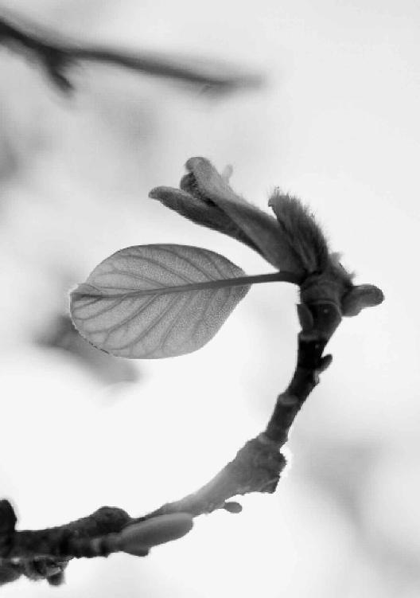

精诚所至，金石为开。

第十二章：非其人勿教，非其真勿授

怎样把握天地变化对人的影响

会号脉的人是通神的

人的脉是顺着四季变化去跳的

脉的跳动也是跟着阴阳去走的

号脉时要根据男女的不同体质下诊断

好医生看病是替天行道

心与精相合，人才会安宁

“非其人勿教，非其真勿授”

人只有开了慧，才能得道

经文：

故善为脉者，谨察五臟六腑，一逆一从，阴阳表里，雌雄之纪，藏之心意，合心于精。非其人勿教，非其真勿授，是谓得道。

1.怎样把握天地变化对人的影响

梁冬：“故善为脉者，谨察五臟六腑，一逆一从，阴阳表里，雌雄之纪，藏之心意，合心于精。非其人勿教，非其真勿授，是谓得道。”

徐文兵：这是《金匮真言论》的一个总结的段落，我们先从“天有八风，人有五风”开始，讲了四季变化对人的影响，东、南、西、北刮的不同风对人的影响，后面开始罗列五行分类对人的影响，讲了天、讲了地，最后落实到人，以及怎么去把握那些天地变化对人的影响。

《金匮真言论》讲了四季变化对人的影响，东、南、西、北刮的不同风对人的影响，后面开始罗列五行分类对人的影响，讲了天、讲了地，最后落实到人，以及怎么去把握那些天地变化对人的影响。

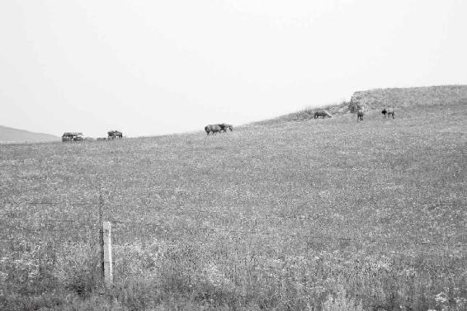

把握天地变化对人的影响，人才能活得好。

2.“故善为脉者，谨察五臟六腑”

会号脉的人是通神的

梁冬：“故善为脉者，谨察五臟六腑”是什么意思？

徐文兵：把握天地对人的影响，最后落实到人，就是去把他的脉。我们说了解一个人就是“我把准了你的脉了”，说句不好听的就是“你一翘尾巴我就知道你拉什么屎”，这叫“善为脉”。所谓“善为脉者”就是善于号脉的人通过脉象可以体会到内在的五臟六腑的变化。谨是严谨的“谨”；察是警察的“察”，“察”怎么写？

所谓“善为脉者”就是善于号脉的人通过脉象，可以体会到内在的五臟六腑的变化。

梁冬：有点像“祭”字，是不是？

徐文兵：它本身就是个“祭”字。我去日本访问的时候，特别注意几个字：警察所——相当于我们的派出所。比警察所高的是警视厅。

梁冬：它们是什么关系呢？

徐文兵： “视”和 “察”是不一样的。东京警视厅的位置很高，具体办事的是警察。我们经常说“视察”。

梁冬：“视”和“察”有什么区别呢？

徐文兵：通过号脉去把握五臟六腑的变化，绝对不是去切开人的肚子去看。所以，用肉眼去看东西叫“看”、叫“见”，但不能用“视”，也不能用“察”。视和察都带一个“示”字边。

所谓“视”是处在一种通神的状态下，我们经常说“视而不见，听而不闻”，那个“视”就是说，我在入定的状态下，没有体会到、没有感觉到眼前的东西。

道家修炼中有一个考察学生的方法，比如说咱俩今天晚上开始静坐，正好天上有一个月亮，但我们是在一个密闭的没有窗户的屋子里静坐，所以不知道天昏地暗，也不知道时间过了多久。然后，老师就问，月亮在哪儿？就是考察你在肉眼看不见的情况下能不能感觉到月亮的存在，并确切地指出它的方位。如果你能做到，那么考试通过，你可以去练下一级。

“视”和“察”是要用心才能达到的一种状态

徐文兵：司马迁在《史记·扁鹊仓公列传》里记载扁鹊，说他跟长桑君修炼，服上池水,然后又吃一些药，最后从长桑君手里得到了上古传承下来的典籍。

长桑君把扁鹊培养到了什么程度呢？扁鹊出师时可以视见垣一方人，意思是能够视见墙对面的那个人。这个视就是我前面说的那个状态，是在通神静坐的状态下，感觉到墙对面那个人的存在的。

梁冬：《史记》上是这样记载的？

徐文兵：没错，扁鹊甚至能够描绘出那个人长什么样、穿什么衣服，这叫出神入化。所以， “视”和“察”不是用肉眼，而是用心才能实现的。

“视”和“察”不是用肉眼，而是用心才能实现的。

徐文兵：古代没有表，大夫号脉的时候要数息。什么叫数息呢？不是数病人“呼哧呼哧”那个呼吸，而是自己调息。大夫根据自己的呼吸节奏，了解病人脉搏的快慢。

一般人的脉叫“一息四至”，就是大夫一呼一吸之间，他的脉跳四下。低于四下、三下，叫迟脉，高于五下、六下，叫数（shuo）脉。司马迁记载扁鹊 “可以视见垣一方人”，“以此视病”——用这种方法去给人视病，“净见五臟症结”，没打开肚子，但是你有什么病我都知道， “望而知之谓之神”，“特以诊脉为名耳”。

其实，大家都有过类似的体验。有一次，我在早晨八点起来，在上班路上突然想起一个半年前看的病人，那人姓赵。我当时心想，“这个人有段时间没来，不知道他怎么样了？”

等我一进办公室的门儿，赫然发现那人正坐在那儿等我呢！他没预约，没挂号，临时有点不舒服就来了。

梁冬：有一天，我在马路上突然想到一个以前的同事。我想这个人现在在干嘛呢？然后刚一抬头，这个人就迎面走来了。

徐文兵：老天赋予我们的很多先天的本能，很神奇的。但是，被后天那些自以为很怎么怎么着的意识给蒙蔽住了。当医生的修行到一定程度的时候，能够入定、能够静心的时候，他能体会到很多东西，包括玄之又玄的“悬丝诊脉”。

当医生的修行到一定程度的时候，能够入定、能够静心的时候，他能体会到很多东西，包括玄之又玄的“悬丝诊脉”。

“男女授受不亲”，公主、皇后出身高贵，不能让一个小破大夫摸来摸去的，所以就在手腕那儿搭根线。搭根线就有动静，就是不搭线，躲在围帐里，医生靠本事也能感觉得出这位高贵病人的病情来。

梁冬： “视”和“察”有什么区别呢？

徐文兵：“察”带个“祭”，带个“肉”，还摸着肉。“视”是完全不接触。

梁冬：察的哪个部分是“肉”呀？

徐文兵：祭祀的“祭”，上面左边不是个“肉”吗？

梁冬：像“月”字的那个部首。

徐文兵：上面是个“肉”，祭祀是要用肉的。改成“察”以后，还有个肉的接触。所以，号脉有肉的接触，叫“察”。我干脆不摸你的脉，叫“视”。所以， “视”要比“察”高一级别。

梁冬： “警视厅”要比“警察厅”高。

徐文兵：所以，警察是接触事主和抓贼的，叫“察”；那个控制警察，不需要亲自下基层的，叫“视”。

是多大的料，就会碰见多大的事儿

徐文兵：脉是我们能摸到的血管的搏动，就是动脉的搏动。我们经常说，中医讲气，你看不见气，体会不到气，但是你可以去摸一下他身体的温度——热的地方叫“有气”，凉的地方叫“没气”这叫卫气。

中医讲气，你看不见气，体会不到气，但是你可以去摸一下他身体的温度——热的地方叫“有气”，凉的地方叫“没气”这叫卫气。

另外，我们除了心臟搏动以外，跟它同步，是谓“谐”——谐同效应的“谐”。谐的那个东西就是动脉。那也是一种气，我们管它叫营气。我们号脉摸的是动脉的搏动，号的是营气。但是医生还要摸身上其他的部位，包括有的人左半边身凉、右半边身热；有人上面热、下面凉；有人上面凉、下面热，这号的是卫气，叫“尺肤诊”。

摸一下人家的胳膊、皮肤，这都是古代的 “察”，都是要肉挨肉、彼此接触的。这个脉跳动的样子，我们给它起个名儿，叫“脉象”。这个“像”是单立人的“像”，就是说，我有脉在这儿跳呢，它是个客观存在；但是同样的脉，不同的人摸完了以后得出的结论不一样，这就是说“脉象”不同，为什么不同？

梁冬：因为摸脉的人不同。

徐文兵：简单来说，同样一张X光片，不同的大夫看，得出的结论不一样：这个说结核，那个说癌症，那个说就是一口痰堵那儿了。为什么会这样，谁更接近于真相呢？最后只好开胸验肺，看看到底是什么。谁更接近于真相，说明谁的诊断水平就高。所以，想学好中医，必须要提高作为医生的个人素质和修养，提高感觉的敏锐度。

我们以前搞科研，做过脉象仪，就是把脉的波动反映在图纸上。我心说，看到图纸上画的曲里拐弯的那些东西，不同的人得出的结论不一样，与其跟客观的东西较劲，不如提高一下主观的修养。所以，“善为脉者”，指的是有修养、有修炼的人，而不是说自个儿手还冰凉呢，搭人的脉，号了半天什么也号不出来。

梁冬：这话说明，你是多大的料，就会碰见多大的事儿。在你没有修炼好以前，最好的事物迎面而来，也会擦身而过，因为你根本兜不住。

你是多大的料，就会碰见多大的事儿。在你没有修炼好以前，最好的事物迎面而来，也会擦身而过，因为你根本兜不住。

徐文兵：或者本来是个好事儿，也能让你做坏了。

什么人能够“不打开箱子，就能确定里面有什么东西”

徐文兵：现在人们提出一个黑箱理论。黑箱、白箱的区别在哪儿？打开箱子才能知道里面是什么，叫“白箱”；没打开箱子，你能确定里面的东西，叫“黑箱理论”，这是高手。很多人说这不是玄乎嘛？其实，“有诸内必形诸外”，中医就通过外在这种能摸到的脉象，去用心体会它内在的一个变化。

汉朝有个名医，叫郭玉，他说过一句名言叫“医者意也”。他当时给皇帝看病，皇帝不信，说：这人有那么神吗？于是皇帝想考考他，就搭了一个帷幔，让里面的一个宫女伸出左手来，让郭玉号脉，号完了以后，又让一个小太监伸出右手，这个手大概也挺白净、纤细，跟那个小宫女的手差不多。伸左手的人是个宫女，伸右手的是个小太监，让郭玉挨个号脉。郭玉摸完脉，两个都号完了，皇帝就问：“怎么样？脉象如何？”

郭玉说：“臣行医这么多年，没见过这么奇怪的脉，一雌一雄，一阴一阳。”打开床幔，出来的是两个人！郭玉通过了皇帝的考试，成为御医。

如何让一个病人发自内心地信任医生

徐文兵：现在很多病人去看大夫，一伸胳膊不说话，然后问：我什么病？这其实是一个试探。如果这个大夫通过了，医患之间的信任感一下就建立起来了，这时候你给他用针用药，效果非常好。为什么？病人已经发自内心信任你了。

现在很多病人去看大夫，一伸胳膊不说话，然后问：我什么病？这其实是一个试探。如果这个大夫通过了，医患之间的信任感一下就建立起来了，这时候你给他用针用药，效果非常好。

但是，现在的大夫、医生基本上很难通过这个考试。也有通过的，比如说，病人问：“大夫我什么病？”

医生回答：“你阴阳不和，气血不调。”

所有的人不能都得出这个结论的。这就是一个诊断的功夫。

通过号脉，通过脉在外面的搏动，你能体会到内在五臟的变化，这叫“谨察五臟六腑”。介绍一下号脉，左右手的脉象是不一样的。有的人说我只有一个心臟，为什么左右手脉象不一样？因为从解剖学上来讲，是有区别的。比如说，左胳膊离心臟比较近；右胳膊离心臟比较远，还是有不同之处的。即便根源相同，还有个位置的不同。所以，中医认为左手和右手的脉象是不一样的。

在北半球的时候，左手代表生发——太阳从东边起；右手代表肃降。所以，左手食指代表心、中指代表肝、无名指代表肾，肾阴。右手食指代表肺、中指代表脾胃、无名指代表肾阳。这就是通过这三个指头去“谨察”五臟六腑的变化。

左手食指代表心、中指代表肝、无名指代表肾，肾阴。右手食指代表肺、中指代表脾胃、无名指代表肾阳。这就是通过这三个指头去“谨察”五臟六腑的变化。

有一个离退休军队老干部找我看病，我一摸右手，发现他的脉象很怪，这个脉我没见过，脉的波幅特别长。正常人都是三个指头，到第三个指头，尺脉都偏弱，但是他到四个指头都能摸见。后来，他说了，“我放了四个支架。”

通过号脉，我察觉到了他体内有异常，我说：“你有很严重的胃病。”

他说：“我吃得香，喝得香，我怎么会有胃病？”

我说：“您去查一下吧！”

他后来就去做了胃镜。现在这个胃镜技术也进步了，就好像让患者稍微睡一小觉儿，那胃镜就做完了，没有任何痛苦。当时，胃镜报告证实，他患有重度萎缩性胃炎，有肠上皮腺化生，还有腺体的增生和淋巴结的肿大。再往下一步，肯定就是胃癌了。

最后，他拿着报告单来找我说：“徐大夫，你说得对。你看，这怎么办，人家给我开了好多胃药。”

我说：“你既然验证了我的诊断，就按我们中医的方法去调治，它是可逆的。”

所有的癌症里边，只有早期的胃癌，我还敢调治。其他的癌症，咱水平不高，不敢调治，为什么呢？因为胃是 “腑”，五臟六腑的“腑”，它长在腑上。如果您得了什么肺癌、肾癌、肝癌，那就到了“臟”了，就不好调治了。所以，通过号脉是可以体会到五臟六腑的变化的。

愿意学号脉的话，可以看看李时珍写的《濒湖脉学》。李时珍晚年就住在 “濒湖”，自号濒湖老人。他把二十七种脉象全部以七言歌诀的形式总结出来了。

愿意学号脉的话，可以看看李时珍写的《濒湖脉学》。他把二十七种脉象全部以七言歌诀的形式总结出来了。

只有好医生才配叫“人肉CT机”

梁冬：好的医生就是要把自己修炼成为一个人肉CT机。

徐文兵：CT机有局限性，比如说，万一扫描间距拉宽了，肿瘤又正好在那间距里面，可能就扫不到。所以，比CT还精细的是MRA，核磁共振。核磁共振也是局限于物质，只能用眼睛去看。如果懂得号脉，就能体会到患者心情的变化。

核磁共振也是局限于物质，只能用眼睛去看。如果懂得号脉，就能体会到患者心情的变化。

有一个外交部的病人，大早上起来找我抄方儿，说别人给他开了个方。我说，号号脉吧。一号脉，我说：“你是不是昨天晚上跟人吵架了？”

“啊！”他说，“你怎么这也能号出来？昨天我们楼上那一帮小青年，闹卡拉OK，不睡，我去跟他们吵了一架，气得我一晚上没睡觉。”

梁冬：人发怒时脉象是在哪个位置上？

徐文兵：整个脉绷得很紧，就是人怒从心头起的时候，整个脉就像绷紧的弓弦一样。所以，脉象的“象”，“象由心生”。你如果有那个心、有那个神，象由心生，你能体会到它的真相。你心里面没那个东西，你就摸脉的时候，数心率还能给人数错。

梁冬：你在什么样的层面上，就能看到什么样层面上的问题。

徐文兵：这些东西只可意会，不可言传，只能反复地跟着老师去号脉。老师号完一个脉，你去体会。中医里边有个“芤（kang）脉”——草字头，一个孔夫子的“孔”。

梁冬： “芤脉”到底是什么呢？

徐文兵：我们上学的时候学过芤脉，李时珍的《濒湖脉学》上也描述得很清楚：“如捏葱管儿。”就是说，你号脉的时候，患者手腕的表皮是硬的，稍微一按，“啪啦”就空了，闪了手，这是芤脉。描写得很形象、很生动，但是我没摸过。但我们大学宿舍里的老七摸到过。他毕业后分到了鼓楼中医院。鼓楼中医院是著名的调治男性不育的医院，查男性不育的时候，患者就要化验精子，专门有个特殊的屋子，让人去采精。采完精以后把精液作为样本去化验，回来再接着号脉开方。

后来，老七说：“哎哟，我天天号的都是芤脉。”就是男人在射完精以后，脉象就是“芤脉”——精血空虚的脉。善为脉者，一号脉就查出来了。

女性怀孕后脉象是“如盘走珠”

梁冬：女青年怀孕之后的脉叫弦脉，还是滑脉呢？

徐文兵：滑脉！

梁冬：滑脉是一种什么样的脉呢？

徐文兵：滑脉叫“如盘走珠”。“滑脉如珠替替然，往来流利却还前，莫将滑数为同类，数脉惟看至数间。” 这首诗是李时珍编的，告诉你滑脉跟数脉的区别。就是说滑脉跟数脉——跳得“叭叭叭”很快的那个脉有点像，但是滑脉是像小珠子一样，“咕噜噜”“咕噜噜”的。具体描述滑脉的主病，他这么说：“滑脉为阳元气衰，痰生百病食生灾。”就是说，你摸到普通人有了滑脉，他肯定是体内的元气化不了那些多余的营养物质，于是元气衰了，就会生成痰涎、食积。特别是小孩子，一摸是滑脉，肯定是食积顶住了。

你摸到普通人有了滑脉，他肯定是体内的元气化不了那些多余的营养物质，于是元气衰了，就会生成痰涎、食积。特别是小孩子，一摸是滑脉，肯定是食积顶住了。

但是有一种特殊情况，就是女子怀孕。女子怀孕就是体内有“异物”了，脉象是在第三个指头出现滑脉。肾那地方平时是沉潜的，一般摸不着。突然在那儿冒出一个咕噜咕噜的小珠子——滑脉。

但是有一种特殊情况，就是女子怀孕。

我有好几次都遇到了这种脉。我基本上都得给病人扎针，但对方一说该来例假没来，一号出这种脉，我就留个心眼儿，说：“你去查个尿吧。”

对方就说：“唉！没事儿！没事儿！不可能怀，我这么多年没采取什么措施也没怀上”。

我说：“您还是去查吧。”

查完尿回来，她又说：“没有。”

我说：“你还去查，查血。”

一看，有了。人家怀上孩子了，你再给人扎针，来个见红，就会引起流血、小产，这叫“谋财害命”。所以，我通过号脉避免了好多次事故。

人家怀上孩子了，你再给人扎针，来个见红，就会引起流血、小产，这叫“谋财害命”。

我那会儿在中医药大学的校办副主任叫王义夫，是我的师兄。有一次我们聚会，介绍一帮新朋友认识,一听有中医大夫，伸手都要号脉。我那会儿号脉功夫不灵，但王义夫灵。

当时有一个少妇要号脉。

号完脉以后，王义夫说：“你怀孕了。”号完两只手以后，他说：“是男孩！”

说得那少妇闹了个大红脸——她都不知道自己怀孕了，她老公也在边儿上，也没当回事儿，继续吃饭、聊天。后来，那位少妇就去检查了，一查，还真怀孕了。九七年的时候，那孩子出世了。九七年是牛年，那孩子就叫牛牛，现在牛牛都长大了。可见，中医的号脉多么神奇！

梁冬：刚才讲到“谨察五臟六腑”，以后我们会有专门的篇章讨论臟、腑。

徐文兵：中医的臟象不是解剖。我们把人肚子剌开看到的那叫“臟像”、是单立人的“像”；不剌开肚子，通过外在“视”和“察”的手段，体会到内在的变化，叫“臟象”，是不带单立人的那个“象”。所以，中医讲气象、脉象、臟象，都是用心去体会出来的东西。

中医讲气象、脉象、臟象，都是用心去体会出来的东西。

梁冬：像南老说的，“去面对这个问题，搞不清楚先睡觉去。”睡醒了就行了，是吧？

徐文兵：有人问南老信什么教，他说：“我信睡觉。”睡觉就是养神。道家把睡觉叫“小死”，人如果不能小死，就得不到“大活”，所以睡不好觉的人没神儿。

有人问南老信什么教，他说：“我信睡觉。”睡觉就是养神。道家把睡觉叫“小死”，人如果不能小死，就得不到“大活”，所以睡不好觉的人没神儿。

梁冬：就像当年买了万科股票的人，这些年什么都不干，一觉醒来，发现自己成为亿万富翁了。你中间折腾，抄盘，买盘，卖盘，那都没用！

3.“一逆一从”

人的脉是顺着四季变化去跳的

徐文兵： “一逆一从”说的是人的脉是顺着四季变化去跳的，包括臟腑。《四气调神大论》里边说过，脉象跟四季变化不一样。正常人叫什么：春天——浮起来；夏天——洪大；秋天——毛，开始往里收了；冬天叫“石”、叫“沉”，就像石头进水一样，沉下去。这叫从。

在冬天，如果一人的脉浮起来了，一个是感冒了，阳气鼓动起来；第二，可能是冬泳去了，或者这个人的岁数比较大。

在冬天，如果一人的脉浮起来了，一个是感冒了，阳气鼓动起来；第二，可能是冬泳去了，或者这个人的岁数比较大。

浮脉是什么，“三秋得令知无恙，久病逢之却可惊”。就是说，春、夏、秋三季给老年人摸到浮脉，没事，偶感风寒、微有小恙，都没事，可是如果一个病重的人突然脉浮起来了，“久病逢之却可惊”，那就要准备后事了！

春天本来应该宣发起来，人的脉应该浮起来，可是如果这个人就起不来，就代表他的肝气就不旺，或者冬天没有把精藏好。所以，通过号脉可以看出一个人体内气血的生、长、收、藏的变化跟外界天地的变化是否合拍。如果不合拍，中医可以看出来你得了什么病，“逆春气，少阳不生，得什么病”“逆夏气，得什么病”都能判断出来。具体地说，中医一号脉就知道，你现在是不是在拉肚子，是不是在打摆子？很多人说，中医可神了，其实他们的推理、推论是有根据的。

梁冬：一逆一从。

4.“阴阳表里”

脉的跳动也是跟着阴阳去走的

梁冬：“阴阳表里”是什么意思呢？

徐文兵：阴阳是指阴脉和阳脉。我们说浮脉是阳，沉脉主里，“沉潜水蓄阴经病，数热迟寒滑有痰。”就是说，一号到沉脉，肯定是病在很深很里、病在里面。如果是冬天，阳气封藏也就罢了。如果一年四季，都是我按到你的骨头才能摸到你的脉，这种脉叫伏脉，潜伏的伏，比沉还厉害。还有一种脉叫驻骨，就是摸到骨头才能摸到脉，一看就是患了很厉害的阴寒、内停的一种病。

一般号脉分浮、中、沉三步，手一搭就能摸到，是浮脉；中间平和，是正常人的脉；按到很深才感觉到脉，就病在里了。

一般号脉分浮、中、沉三步，手一搭就能摸到，是浮脉；中间平和，是正常人的脉；按到很深才感觉到脉，就病在里了。

梁冬：那为什么叫阴阳表里呢？

徐文兵：阴阳是四季。秋冬是阴，春夏是阳，脉的跳动也是跟着阴阳去走的。如果跟它逆着的话就反四季了，反季节脉都容易出问题。

5.“雌雄之纪”

号脉时要根据男女的不同体质下诊断

梁冬：“雌雄之纪”是什么意思呢？

徐文兵：男女的脉不一样，为什么前面说的神医郭玉能号出两个人的脉不一样呢？一般来说，男人主阳，女人主阴，女人的脉是阴血比较足，男人的脉是阳气比较足。就好像我一眼看人，不管她怎么穿男装、怎么剃光头，我一看她就是个女的，这是一种感，不是觉。

一般来说，男人主阳，女人主阴，女人的脉是阴血比较足，男人的脉是阳气比较足。

梁冬：讲到雌雄之纪，雌和雄我们都知道了，“纪”是什么概念？

徐文兵：这是说你要根据男女的不同体质，再结合脉象去下诊断，男人阳气足，阴气不足，女人阴气足，阳气不足。

梁冬：什么叫阳气足，阴气不足？

徐文兵：比如说，如果是男人得了浮脉，你给他用发汗药就应该稍微谨慎点，因为他本身就是阳的。你给女人用发汗药，因为她底下阴血足，就可以加点量。女性来月经前、来月经中和来月经后，你用的药应该完全不一样。

如果一个人的脉特别细，本来是一根管子，变成了一条线，我们就知道这人阴血特别不足。如果是个男人出现细脉，我们可以理解，他的阴血就应该不足。但是如果一个女人出现了细脉，那就有虚劳的可能性、就是耗损太多了。这就是辨别雌雄，结合雌雄去辨别一个人的症状。

6.“藏之心意”

好医生看病是替天行道

梁冬： “藏之心意”作何解释？

徐文兵：心和意不一样。一个是我们根据老师讲的，意识到了一些东西，另外一个就得用你的心去体会了。你学到的东西不见得发自内心地能接受它，所以才有了 “学而时习之”。

学了是意识到了，但是真正触及到你的灵魂、动你的心了吗？未必。上高中都学过汽化热，就是水从液体变成汽的时候，会带走大量的热量。所以，当你用舌头去舔一个红烙铁时，它不会烫伤你。舌面上有津液，它会把热都带走。学了以后你说：老师讲得对。但是真让你舔呢？你肯定不敢。我也劝大家别去舔。万一舌头上唾液分泌不足呢！

去用心体会它，叫“藏之心意”。这个东西只有在你特别安静、入定的时候才能够体会到。不能一边号着脉，一边还想着孩子小升初、股票跌停了还是涨停了，心也不在这儿，意也不在这儿。

所以，为什么说看病累呢？用“意”是你的职业素养，你是做这个职业的，用“意”就够了。但你真要做一个好大夫，得用“心”。病人可能有些话跟父母没法讲，跟老公没法讲，跟孩子没法讲，但他能跟一个值得信赖的医生讲。谁也不傻，谁也别想骗谁。你是真的是用心用意去关爱一个病人，还是糊弄人家，敷衍了事，人家都能感觉得到。

要做一个好大夫，得用“心”。你是真的是用心用意去关爱一个病人，还是糊弄人家，敷衍了事，人家都能感觉得到。

当你用心用意去号脉体会的时候，这时候甚至能触碰到病人的心神。所以，很多人会被你感动，最后你做的工作也会把自己感动。当你的调治按照你的诊断，一步一步进行下去的时候，就是“灵和应”。为什么很多医生（抛去被人陷害、迫害死的华陀、扁鹊以外）都很长寿，他每天就沉浸在那种天人合一的感觉中，那种成就感不是说自个儿干了件什么事，而是替天行道，顺应天、地、自然的规律，成就了一件事，这时，会有一种发自内心的喜悦。我认为，这是好的医生健康长寿的一个主要原因。所以，《黄帝内经》说“藏之心意”，自个儿偷着乐，自个儿去体会。

当你用心用意去号脉体会的时候，这时候甚至能触碰到病人的心神。

为什么很多医生都很长寿，他每天就沉浸在那种天人合一的感觉中，会有一种发自内心的喜悦。

无论做什么工作，只要用心都能干得出神入化

梁冬：冯小刚曾经这样吹捧刘震云，说：刘震云老师哪是自己写文章啊，他把笔一伸出来，那个内容就倾泻而出，好像是神借由他的手写出来而已。

徐文兵：古代人评价李白：梦笔生花。什么叫梦笔生花呢？那就是跟天地的一种交流。现在黄山上不是还有个景叫梦笔生花吗？一块石头上长出棵松树。李白的诗写得好，简直就是：文章本天成，妙手偶得之。不是他自个儿写的，是老天借他的手写出来的。

什么叫梦笔生花呢？那就是跟天地的一种交流。

还有一个故事叫“江郎才尽”。江郎写文章特别漂亮，后来做了一个梦，梦见东晋文学家郭璞。郭璞说：对不起，我有支笔落您这儿了，我拿走了。从此以后，江郎脑子一片空白，再也写不出东西来了，没有灵感了。所以，现在很多影视明星都在吸毒，为什么？找灵感呢！《黄帝内经》里告诉你，灵感是那么找的吗？

据说某位著名作家当年的文章写得非常好，特别感人。有一天，他走在太阳光下，突然觉得脑子空了，从此以后再也写不出东西了。坊间传言，这个人开始吸毒。他在吸毒以后，突然觉得又有灵感了。然后，就拿出香烟纸，在背面记下灵感。等他醒来一看，写的是香蕉皮比香蕉大！这哪是灵感，这是幻觉！这是用不正当方法燃烧自己的精以后，得到的那种虚妄的东西。

所以，我觉得不管你做医生也好，擦皮鞋也好，哪怕扫马路、扫大街，如果你有这种“谨察五臟六腑，阴阳表里，雌雄之纪”，然后“藏之心意”，用心用意去扫，都能通神。

我每看到一个人专心致志做一件事情的时候，就由衷产生一种欣赏和赞美。我最喜欢看的就是小孩子在那儿专心致志地玩儿，心无旁骛，我觉得那是一个通神的过程。

藏之心意，合心于精！所以我们说，炼精化气、炼气化神、炼神还虚，这是个循环。我们都知道，物质能变成意识，再说高一点，意识能变成情感、情绪。但是你想想，人体的精是怎么生产出来的？谁让它生产出来的？谁让它按那个样儿长出来的？它背后那个东西是什么？所以它是个循环。两精相搏谓之神，神凝到一定程度以后，就会化生出气，也会化生出物质。

两精相搏谓之神，神凝到一定程度以后，就会化生出气，也会化生出物质。

关注自己叫贵人，跟着别人的点走叫贱人

梁冬：讲到“藏之心意”，就是说，一个人要学会去聚精、去会神。

徐文兵：聚精会神的时候容易什么？

梁冬：技巧出焉。

徐文兵：容易出一些匪夷所思的事情。古代人制玉，没有高速齿轮、镶着金钢石那种齿轮，就靠一个人在那儿琢、磨。玉的实质很硬，怎么能把那块玉弄成想要的模样？其实就是，精诚所至，金石为开。藏之心意，聚精会神，精诚所至，那个劲进去以后，金石为开。

梁冬：诚意正心。

徐文兵：但没有这个体会的人，你怎么说他也不信。他只相信牛顿的力。

梁冬：其实这个事情，一般人都可以感觉到。比如说，当你真正地爱一个人的时候，就会迸发出一种非常强大的力量。两个人隔着千里远，为了见彼此一面，每周都能够往返一次。然后，每天在思念、盼望中度过，一门心思要往对方所在的位置冲。等到你们结婚了，发现以前都疯了，“你怎么能干出这种事情来呢？”

当你真正地爱一个人的时候，就会迸发出一种非常强大的力量。

再比如说，你真的喜欢做一件事儿的时候，也是这样的，可以突破一切障碍。

徐文兵：但现在人的通病叫“神淡散而不藏”。《黄帝内经》告诉我们怎么去养神，怎么去聚神——“独立守神”？去站桩。

那些不懂得养生的人叫“不知持满，不时御神”。那我们怎么办？我们就“按时御神”，神的节拍就是天地走的节拍，你按照四季和昼夜的节拍走，神不就回来了吗？

梁冬：苏芮说过，“跟着感觉走，紧抓住梦的手”。

徐文兵：细分一下你是跟着“感”走，还是跟着“觉”走？我的病人经常说：“徐大夫，一到下午下班那会儿，我就困得不行。你说我是睡还是不睡啊？”

我说：“你这个问题问得有趣，你当然应该睡！ ‘天时不如地利，地利不如人和。’”

困，说明你的生物钟节律到了，你就睡！管它三七二十一，正好还避开下班高峰呢！睡醒了再回家。这就叫顺着“感”和“觉”走。第一，你觉得困了，这是“感”；你觉得倦了，身上没劲，这是“觉”。一个“感”，一个“觉”，跟着它走，慢慢你就能调试到与自然天人合一的状态。

好多人问我，什么时候吃饭？我说，那要看你什么时候饥、什么时候饿啊！关注自己，叫“贵人”；跟着别人的点走，叫“贱人”。

梁冬：萨特说过，“他者即地狱”，用他人的方式要求自己，就是地狱。

用他人的方式要求自己，就是地狱。

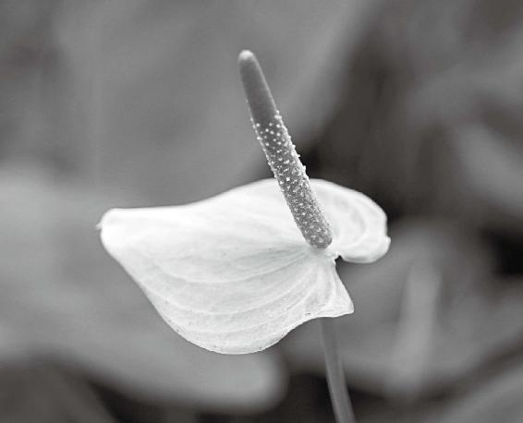

关注自己，叫“贵人”跟着别人的点走，叫“贱人”。

7.“合心于精”

心与精相合，人才会安宁

梁冬：“合心于精”是什么意思呢？

徐文兵：“心”就是“神”，“心”和“神”在古代是相通的。所以，我们说“神”的物质基础是 “精”。所谓“精”，具体来讲是体液，包括我们的血液、精液。

人在散神、出神的时候，有这么几种体会。洗完澡，感觉要出神。喝完酒，神散了，想把它聚拢回来，且得费一阵儿呢！其实我酒量挺大，但是我不馋酒。喝个一次两次以后我就觉得，与其费了好几天的劲儿再把这个“神”聚拢回来，我还不如不喝它。所以，佛家戒酒，但他们不戒茶，喝完茶以后有醒神的作用。喝完茶以后就觉得有灵感！老喝茶就能提神。

佛家戒酒，但他们不戒茶，喝完茶以后有醒神的作用。喝完茶以后就觉得有灵感！老喝茶就能提神。

梁冬：现在还有一个“网游之毒”。

徐文兵：网瘾。上瘾的东西都是勾人魂魄的。人说你“丢了魂了”，失魂落魄的，其实被某样东西勾走了。人睡不着，叫“魂不附体”或者“失魂落魄”。

中医讲“人卧则血归于肝”，肝藏血，血舍魂。就是说，你把你的魂藏到肝血里面，相当于 “合心于精”，叫“宁”。繁体字那个“寧”，里面是有个“心”的。

我们说这人“心神不宁”，“心神不宁”对应“鸡犬不宁”。什么叫“鸡犬不宁”？ 鸡犬不回窝。

8.“非其人勿教，非其真勿授”

不要找中医开西药，也别吃西医开的中药

梁冬：“非其人勿教，非其真勿授”，这句话很深刻！

徐文兵：号脉的这种体会，不应该说。或者说，你是一片好心去说，但是听的人如果不对的话，得出的结果很可能不是你想象的那个样子。

农夫本来是一片好心，暖了一条冻僵的蛇，结果是被蛇一口咬死。因为农夫的好心是违背自然的。蛇是顺应天地的变化在那儿冬眠呢！你干吗给人家制造一个反季节的错觉，把人家暖和过来？我正做着一个春秋大梦，正睡得好呢，你把我弄醒了，难道不咬你一口？

道家之所以不像其他的教派那么昌明、昌盛，其中有一条就是对学生的选择非常挑剔。不是长着两个胳膊、两条腿，顶着个脑袋的人都能学的。所以，黄帝跟岐伯请教的时候，都是很庄严、很肃穆，沐浴奉香，更衣斋戒，然后诚心正意去学。

道家之所以不像其他的教派那么昌明、昌盛。其中有一条，对学生的选择非常挑剔。

如果你遇人不淑，教给一个心存不良又鸡犬不宁的人，最后他在实践中出了问题，不会说自己有问题，他说你这门学问有问题。最后，还可能来一个欺师灭祖，把你搞得一团糟。就像我们现在，经常被患者问：“我以前吃西药，现在还吃不吃？”

我说：“你去问给你开药的西医大夫，我不懂西药，也别问我。”

我经常跟他们说一句话：“不要吃中医大夫开的西药。”下一句呢？

梁冬：不要吃西医大夫开的中药。

徐文兵：现在乱用中药也是一大公害。有的人没学过中药，不知道中药的性味、寒热、归经，然后就从植物学的角度理解，一说当归就是补血的，一说麻黄就是发汗的，然后就根据他的理解去给人开药。以前有味药叫 “龙胆泻肝丸”，都是很多不了解中医的西医大夫开出去的。开出了以后，出了事儿了，然后说中药、中医有问题。

中药在正确使用的情况下才能发挥好的一面，避免有害的一面。所谓正确使用，你得学会它。你就学了几个月，根本就不懂，然后你就去开中药？简直儿戏！

现在，药厂为了卖药，走的是量，为了走量就要变成非处方药。意思是说，中药就这么用，有没有大夫开无所谓。你到药店买药，头疼吃头疼的药，拉肚子吃拉肚子的药，这就叫OTC，非处方药。所以，很多厂家都为了争这个OTC，把中药变成非处方药，打破头。最后，吃坏了很多人。所以，不要找中医开西药，也别吃西医开的中药。

梁冬：这就是 “非其人勿教，非其真勿授”。

徐文兵：挑选学生，道家要求的非常严格。什么叫“非其人勿教”呢？正心诚意是前提。另外，还要看你是不是那块料。

什么叫“非其人勿教”呢？正心诚意是前提。另外，还要看你是不是那块料。

所以，《上古天真论》就说“昔在黄帝，生而神灵，幼而徇齐，长而敦敏，弱而能言。”就是说，这个人是个可造之才，是个可教之才。佛家有句话叫“磨砖成不了镜”，本身没那个素质，“擀面杖吹火——一窍不通”，你怎么教他，教到最后只能是白花功夫，这是“非其人勿教”。他得有那个素质、有那个底子，你才能去教他。

道家也讲究因材施教，他有哪方面的特长，然后给他选定一个方向。黄帝老师说过：碰到那种言辞快，表达能力特别强的人，让他去做祝由；那些爪苦手毒的，就是下手比较狠，打在别人身上就能穿筋透骨的那种人，你让他去做按摩；比较沉静，比较安稳宁神的人，你让他带大家去静坐。这就是根据学生不同的素质，然后给他选派不同的学科。古代还有个测验方法，试一个人是不是爪苦手毒，就让他用手按一只乌龟，乌龟死了，就通过测试。

碰到那种言辞快，表达能力特别强的人，让他去做祝由；那些爪苦手毒的，就是下手比较狠，打在别人身上就能穿筋透骨的那种人，你让他去做按摩；比较沉静，比较安稳宁神的人，你让他带大家去静坐。

梁冬：这种人的气真的很猛。

徐文兵：所以，很多人只看到了力，没看到他背后那个气。

讲话恶毒的人心性有问题

徐文兵：有的人言辞比较恶毒。

梁冬：挺好的话从这种人嘴里说出来，你老觉得怎么那么伤人啊！

徐文兵：这是他的心性决定的，他可能以前受过别人的伤害，然后这种伤害凝结在自己的体内，形成了一种恶毒的东西。这种恶毒的东西是好事还是坏事，看你怎么利用它。我们可以“以毒攻毒”，这种人我们就要让他去咒痈唾病，比如有的人长一个大痈疮，是一种热毒，我们就可以让这种人去调治。这种人内心比较阴寒，说出话都那么阴寒负面，让他去做那种咒痈唾病的事儿，正好阴阳平衡，对他来说也是个解脱。他可以把体内阴寒恶毒的东西释放出去，而且释放到了一个恰当的地方。

鲁迅先生写过一篇小说，说有一家人生孩子了，大家都去祝贺，一个哥们儿上去阴阴地来了一句：“这孩子将来是要死的”。

北京人管这种人叫“找抽呢”。说的是真理，反映的也是客观现实，但是时间场合不对。像这种人就应该去做那些咒痈唾病的事儿。

所以说，古代人挑徒弟，一个是要看素质；第二，看他是不是有诚心诚意的精神去学习。张良是道家出身，当年跟黄石公学习时，黄石公故意把鞋扔到桥下，让张良去拣，这个拣鞋的过程就是试验张良——对我没有诚意没关系，但你对这门学问要有一种谦卑的态度。

古代人挑徒弟，一个是要看素质；第二，看他是不是有诚心诚意的精神去学习。对我没有诚意没关系，但你对这门学问要有一种谦卑的态度。

古代都是老师、师傅追着学生，然后试探一下，扔只鞋下去，你要给我捡我就教你，你要不给我捡，我就不搭理你。

把不好教的人变成好教的人，其实就是把病人变成健康人

徐文兵：中医的很多东西没法告诉你原因，只能让你去接受，如果你诚心正意地说：“没关系，只要您说得，我就去做；理解的，我要接受；不理解的，我也要去接受。”而且在理解中去执行，在执行中去理解。有了这份心，你才能学好中医。

要碰上个“杠头”，你说，“西方白色，入通于肺”，他马上跟你抬起杠来，能把老师噎死。碰上这种人，你教他干吗？

为什么叫“愿者上钩”呢？姜子牙钓鱼，用直钩钓鱼，那能钓上来鱼吗？除非那个鱼真的往上蹦。所以说，“道不远人”，道就在你身边，道无处不在。关键看你有没有求道的心，你能不能放下架子。你要是认为后天的意识比先天的神明强，那你就别学道。

“非其人勿教”，挑人很讲究。我招了一期学生，报名的有一百多个，我最后选下来的就五十来个人，因为我怕我教的时候把自己累死。

梁冬：你真说的是实话。

徐文兵：我对着摄像机讲话，我就觉得很累，好歹这还没反馈；你要是碰上一个负反馈，那个课就更不好讲了。但是你要挑到了对学生，拈花微笑——不用说话学生都明白了。就一节课，下课了，同学们也很high，老师也很high。就是说，教学相长是指这种互动，那种感觉就是让人觉得越讲越有意思，而且越讲越有灵感。甚至，以前自己不太明白的一个事儿，突然在讲的过程中，明白了。

我为什么看小学老师、幼儿园老师可敬呢？他们没法挑孩子。只要是孩子都往那儿送。碰上几个好孩子，教起来太舒服了；碰上几个不好教的呢，累死。因为，把不好教的人变成好教的人，其实就是把病人变成健康人的过程。

中医择其人而授道

徐文兵：人都有一种先天淳朴的状态，有的人因为各种原因导致了失真、出偏。那么，就需要修身。中医教学有三个层次，一个叫“学”，这是意识层面上的，你跟我学。

人都有一种先天淳朴的状态，有的人因为各种原因导致了失真、出偏。那么，就需要修身。

梁冬：knowledge it。

徐文兵：另外一个叫“修”。“修”是指什么？我们经常说，“修身，齐家，治国，平天下”。怎么把这个“修”翻译成英文。

梁冬：“修”用哪个词？

徐文兵：修，简单的修车，repair。但真正那个修的意思是heal。

梁冬：为什么用heal呢？

徐文兵：英文健康叫health，就是heal加个th！

梁冬：令其健康。

徐文兵：就是自愈。所谓修身，就是先把肉身修理、修复，达到健康状态。在这种状态下，他去学医，那就不是“非其人”了，正好是“得其人”，“得其人而教之”。天下一大幸事就是——“得天下英才而教之”。

梁冬：“施虐狂”碰上“受虐狂”，那真是很happy，王小波老师说的。

徐文兵：健康人教健康人。人在经络通的时候，思想也是通的。钻牛角尖的人绝对有生理基础，肯定身体里面哪个经络气脉是不通的。你给他扎通了以后，他突然觉得，原来想不开的事儿想开了。所以， “修”有几种类型：一个叫“修身”，另一个叫“修心”。一个叫“自修”，自己修，自己站桩去。还有一个叫 “他修”。老师帮助学生去调理身体，调理好了以后，把“非其人”变成“正是其人”。

人在经络通的时候，思想也是通的。钻牛角尖的人绝对有生理基础，肯定身体里面哪个经络气脉是不通的。

长桑君为什么给扁鹊“饮上池水”，给他配药，然后传他禁方？其实是在修他呢，像修车一样修，修好了以后再教他，这是个大工程。因为一看扁鹊就是个大根器，是一块璞玉，是可雕之材。

9.“是谓得道”

人只有开了慧，才能得道

徐文兵：我在求学过程中碰到一位恩师，姓周，名讳叫稔丰。周稔丰老先生原来是天津中医学院的教授，我们是在美国认识的。我跟老先生认识也就是一个多月的时间，老先生先是修我的身，把我多年的心病调治好了，给我点穴，痛得我眼泪汪汪的，但是我心里特别高兴。为什么高兴？终于有人知道了我的病在哪儿，而且居然在给我做调治，这是在修我。

然后，老先生又传授我两套东西：一套是五禽戏，一套是我现在用的“病气诊断”。你说是三部九候也好，腹诊也好，摸经络也好，这都是老先生传给我的。可能老先生看我“是其人”，但是不大匹配，需要调拨一下、修理一下，最后把我修理好了。

所以，我现在每次跟学生说，我学的东西有几个传承，一个是我母亲的传承、一个是中医药大学裴永清教授《伤寒论》的传承、另外一个最大的传承就是来自周老师。如果没有这个人修我，我可能要么变为异类，要么就是行尸走肉一样地活着。

“非其人勿教，非其真勿授”，没让他达到那个返璞归真的状态的时候不授他，这个“授”就是手把手地教，就是让他回到“上古天真”那个“精神内守，形劳而不倦”的状态。

“非其人勿教，非其真勿授”，没让他达到那个返璞归真的状态的时候不授他，这个“授”就是手把手地教，就是让他回到“上古天真”那个“精神内守，形劳而不倦”的状态。然后，真气从之。

所谓“真气从之”，就是能够通过站桩体会到自己的先天之气是怎么走的，甚至，能体会到后天的元气，也就是所谓的小周天、大周天的状态。真气从之了，这时候的人就具备了开慧的基础。到那会儿，你已经做了非常好的准备，然后老师一点拨，豁然开朗，是谓得道。

所谓“真气从之”，就是能够通过站桩体会到自己的先天之气是怎么走的，甚至，能体会到后天的元气，也就是所谓的小周天、大周天的状态。

梁冬：这就像庖丁解牛一样，把你轻轻松松地解开了。这就是“金匮真言论”的真谛，这就是藏到最宝贵的匣子里面的东西。

徐文兵：所以叫真言，它是中华民族共同的祖先传下来的接近真理的言论。

图书在版编目（CIP）数据

黄帝内经·金匮真言:全2册 / 徐文兵, 梁冬著.

—南昌：江西科学技术出版社，2014.5（2018.1重印）

ISBN 978-7-5390-5091-1

I.①黄⋯ II.①徐… ②梁… III.①《内经》－研究

IV.①R221

中国版本图书馆CIP数据核字(2014)第085632号

国际互联网（Internet）地址：http://www.jxkjcbs.com

选题序号：ZK2014097 图书代码：D14078-113

丛书主编/黄利 监制/万夏

项目策划/设计制作/ 

责任编辑/刘丽婷

特约编辑/马松 李媛媛

黄帝内经·金匮真言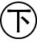

徐文兵 梁冬/著

出版发行 江西科学技术出版社

社 址 南昌市蓼洲街2号附1号 邮编 330009

电话：（0791）86623491 86639342（传真）

印 刷 艺堂印刷（天津）有限公司

经 销 各地新华书店

开 本 787毫米×1092毫米 1/16

印 张 34

字 数 400千

版 次 2014年7月第1版 2018年1月第13次印刷

书 号 ISBN 978-7-5390-5091-1

定 价99.00元（全二册）

赣版权登字-03-2014-144 版权所有 侵权必究

（赣科版图书凡属印装错误，可向承印厂调换）

